
Ақтөбе облысының тарих және мәдениет ескерткіштерінің қорғау аймақтарының, құрылыс салуды реттеу аймақтарының және қорғалатын табиғи ландшафт аймақтарының шекараларын бекіту туралы
Ақтөбе облысы әкімдігінің 2024 жылғы 19 наурыздағы № 66 қаулысы. Ақтөбе облысының Әділет департаментінде 2024 жылғы 27 наурызда № 8538-04 болып тіркелді
Қазақстан Республикасы Жер Кодексінің 127-бабының 2-тармағына, "Қазақстан Республикасындағы жергілікті мемлекеттік басқару және өзін-өзі басқару туралы" Қазақстан Республикасы Заңының 27-бабына, "Тарихи-мәдени мұра объектілерін қорғау және пайдалану туралы" Қазақстан Республикасы Заңының 28-бабының 2-тармағына, "Тарих және мәдениет ескерткішінің қорғау аймағын, құрылыс салуды реттеу аймағын және қорғалатын табиғи ландшафт аймағын және оларды пайдалану режимін айқындау қағидаларын бекіту туралы" Қазақстан Республикасы Мәдениет және спорт министрінің 2020 жылғы 14 сәуірдегі № 86 бұйрығына (Нормативтік құқықтық актілерді мемлекеттік тіркеу тізілімінде № 20395 болып тіркелген) сәйкес Ақтөбе облысы әкімдігі ҚАУЛЫ ЕТЕДІ:
1. Ақтөбе облысының тарих және мәдениет ескерткіштерінің қорғау аймақтарының, құрылыс салуды реттеу аймақтарының және қорғалатын табиғи ландшафт аймақтарының шекаралары қоса беріліп отырған схемалық карталарға және жоспарларға сәйкес бекітілсін:
1) Қобда ауданында орналасқан Абат-Байтақ қорымы халықтық сәулет және тас қашау өнері мемориалдық музей кешені осы қаулыға 1, 2-қосымшаларға сәйкес;
2) Байғанин ауданында орналасқан Дауымшар некрополі: кесене, сағанатам, құлпытастар, шағын сәулет нысандары осы қаулыға 3, 4-қосымшаларға сәйкес;
3) Байғанин ауданында орналасқан Қарасақал некрополі: кесене, сағанатам, құлпытастар, шағын сәулет нысандары осы қаулыға 5, 6-қосымшаларға сәйкес;
4) Байғанин ауданында орналасқан Сүндет кесенесі осы қаулыға 7, 8-қосымшаларға сәйкес;
5) Байғанин ауданында орналасқан Асан-Қожа некрополі: кесене, сағанатам, құлпытастар, шағын сәулет нысандары осы қаулыға 9, 10-қосымшаларға сәйкес;
6) Шалқар ауданында орналасқан Тоқпан кесенесі осы қаулыға 11, 12-қосымшаларға сәйкес;
7) Әйтеке би ауданында орналасқан "Хан моласы" қорымы, Әбілқайыр хан жерленген орын осы қаулыға 13, 14-қосымшаларға сәйкес;
8) Алға ауданында орналасқан Есет батыр Көкіұлы мемориалдық кешені осы қаулыға 15, 16-қосымшаларға сәйкес;
9) Қарғалы ауданында орналасқан Ақбұлақсай қорғаны осы қаулыға 17, 18-қосымшаларға сәйкес;
10) Қарғалы ауданында орналасқан Анастасьевка-I қорғаны осы қаулыға 19, 20-қосымшаларға сәйкес;
11) Қарғалы ауданында орналасқан Анастасьевка-ІІ қорғаны осы қаулыға 21, 22-қосымшаларға сәйкес;
12) Қарғалы ауданында орналасқан Әлімбет-I бейіті осы қаулыға 23, 24-қосымшаларға сәйкес;
13) Қарғалы ауданында орналасқан Бадамша-I қорғаны осы қаулыға 25, 26-қосымшаларға сәйкес;
14) Қарғалы ауданында орналасқан Бегеті-І қорғаны осы қаулыға 27, 28-қосымшаларға сәйкес;
15) Қарғалы ауданында орналасқан Бөгенбай-І бейіті осы қаулыға 29, 30-қосымшаларға сәйкес;
16) Қарғалы ауданында орналасқан Бөгенбай-ІІІ бейіті осы қаулыға 31, 32-қосымшаларға сәйкес;
17) Қарғалы ауданында орналасқан Бөгенбай-ІV бейіті осы қаулыға 33, 34-қосымшаларға сәйкес;
18) Қарғалы ауданында орналасқан Бөгенбай-V бейіті осы қаулыға 35, 36-қосымшаларға сәйкес;
19) Қарғалы ауданында орналасқан Григорьевка-I қорғаны осы қаулыға 37, 38-қосымшаларға сәйкес;
20) Қарғалы ауданында орналасқан Григорьевка-ІІ қорғаны осы қаулыға 39, 40-қосымшаларға сәйкес;
21) Қарғалы ауданында орналасқан Гүрілдек-ІV қорғаны осы қаулыға 41, 42-қосымшаларға сәйкес;
22) Қарғалы ауданында орналасқан Домбар-ІІ бейіті осы қаулыға 43, 44-қосымшаларға сәйкес;
23) Қарғалы ауданында орналасқан Ебейті бейіті осы қаулыға 45, 46-қосымшаларға сәйкес;
24) Қарғалы ауданында орналасқан Ебейті-І, ІІ бейіттері осы қаулыға 47, 48-қосымшаларға сәйкес;
25) Қарғалы ауданында орналасқан Ебейті-ІІІ бейіті осы қаулыға 49, 50-қосымшаларға сәйкес;
26) Қарғалы ауданында орналасқан Егінді-І қорғаны осы қаулыға 51, 52-қосымшаларға сәйкес;
27) Қарғалы ауданында орналасқан Жалғызағаш-ІІІ бейіті осы қаулыға 53, 54-қосымшаларға сәйкес;
28) Қарғалы ауданында орналасқан Жанды-I бейіті осы қаулыға 55, 56-қосымшаларға сәйкес;
29) Қарғалы ауданында орналасқан Жанды-ІІ бейіті осы қаулыға 57, 58-қосымшаларға сәйкес;
30) Қарғалы ауданында орналасқан Жер қорған осы қаулыға 59, 60-қосымшаларға сәйкес;
31) Қарғалы ауданында орналасқан Казынюковский-ІV қорғаны осы қаулыға 61, 62-қосымшаларға сәйкес;
32) Қарғалы ауданында орналасқан Казынюковский-V қорғаны осы қаулыға 63, 64-қосымшаларға сәйкес;
33) Қарғалы ауданында орналасқан Кеңсайран бейіті осы қаулыға 65, 66-қосымшаларға сәйкес;
34) Қарғалы ауданында орналасқан Қабантау қорғаны осы қаулыға 67, 68-қосымшаларға сәйкес;
35) Қарғалы ауданында орналасқан Қарабұтақ-І бейіті осы қаулыға 69, 70-қосымшаларға сәйкес;
36) Қарғалы ауданында орналасқан Қарабұтақ-ІІ бейіті осы қаулыға 71, 72-қосымшаларға сәйкес;
37) Қарғалы ауданында орналасқан Қарабұтақ-ІІІ бейіті осы қаулыға 73, 74-қосымшаларға сәйкес;
38) Қарғалы ауданында орналасқан Қарабұтақ-ІV бейіті осы қаулыға 75, 76-қосымшаларға сәйкес;
39) Қарғалы ауданында орналасқан Қарабұтақ-V бейіті осы қаулыға 77, 78-қосымшаларға сәйкес;
40) Қарғалы ауданында орналасқан Қарабұтақ-VІ бейіті осы қаулыға 79, 80-қосымшаларға сәйкес;
41) Қарғалы ауданында орналасқан Қарабұтақ-VІІ бейіті осы қаулыға 81, 82-қосымшаларға сәйкес;
42) Қарғалы ауданында орналасқан Қарабұтақ-VІІІ бейіті осы қаулыға 83, 84-қосымшаларға сәйкес;
43) Қарғалы ауданында орналасқан Қарабұтақ-ІХ бейіті осы қаулыға 85, 86-қосымшаларға сәйкес;
44) Қарғалы ауданында орналасқан Қарғалы су қоймасы-І қорғаны осы қаулыға 87, 88-қосымшаларға сәйкес;
45) Қарғалы ауданында орналасқан Қосағаш-І бейіті осы қаулыға 89, 90-қосымшаларға сәйкес;
46) Қарғалы ауданында орналасқан Қосағаш-ІІ бейіті осы қаулыға 91, 92-қосымшаларға сәйкес;
47) Қарғалы ауданында орналасқан Қосағаш-ІІІ қорғаны осы қаулыға 93, 94-қосымшаларға сәйкес;
48) Қарғалы ауданында орналасқан Қосестек-І қорғаны осы қаулыға 95, 96-қосымшаларға сәйкес;
49) Қарғалы ауданында орналасқан Құлтобасай-ІІ бейіті осы қаулыға 97, 98-қосымшаларға сәйкес;
50) Қарғалы ауданында орналасқан Құлтобасай-ІІІ қорғаны осы қаулыға 99, 100-қосымшаларға сәйкес;
51) Қарғалы ауданында орналасқан Қызылжая-ІІ бейіті осы қаулыға 101, 102-қосымшаларға сәйкес;
52) Қарғалы ауданында орналасқан Қызылжая-ІІІ бейіті осы қаулыға 103, 104-қосымшаларға сәйкес;
53) Қарғалы ауданында орналасқан Қызылсай-І бейіті осы қаулыға 105, 106-қосымшаларға сәйкес;
54) Қарғалы ауданында орналасқан Қызылсай-ІІ бейіті осы қаулыға 107, 108-қосымшаларға сәйкес;
55) Қарғалы ауданында орналасқан Лушниковка-ІІІ бейіті осы қаулыға 109, 110-қосымшаларға сәйкес;
56) Қарғалы ауданында орналасқан Медес бейіті осы қаулыға 111, 112-қосымшаларға сәйкес;
57) Қарғалы ауданында орналасқан Медес-ІІ қорғаны осы қаулыға 113, 114-қосымшаларға сәйкес;
58) Қарғалы ауданында орналасқан Медес-ІІІ бейіті осы қаулыға 115, 116-қосымшаларға сәйкес;
59) Қарғалы ауданында орналасқан Оралсай бейіті осы қаулыға 117, 118-қосымшаларға сәйкес;
60) Қарғалы ауданында орналасқан Петропавловка-І қорғаны осы қаулыға 119, 120-қосымшаларға сәйкес;
61) Қарғалы ауданында орналасқан Приозерное-І қорғаны осы қаулыға 121, 122-қосымшаларға сәйкес;
62) Қарғалы ауданында орналасқан Рождественка-І бейіті осы қаулыға 123, 124-қосымшаларға сәйкес;
63) Қарғалы ауданында орналасқан Степное-І қорғаны осы қаулыға 125, 126-қосымшаларға сәйкес;
64) Қарғалы ауданында орналасқан Тайкеткен-І қорғаны осы қаулыға 127, 128-қосымшаларға сәйкес;
65) Қарғалы ауданында орналасқан Тайкеткен-ІІ бейіті осы қаулыға 129, 130-қосымшаларға сәйкес;
66) Қарғалы ауданында орналасқан Херсон-ІІ қорғаны осы қаулыға 131, 132-қосымшаларға сәйкес;
67) Қарғалы ауданында орналасқан Чкалов-І қорғаны осы қаулыға 133, 134-қосымшаларға сәйкес;
68) Қарғалы ауданында орналасқан Чкалов-ІІ қорғандары осы қаулыға 135, 136-қосымшаларға сәйкес;
69) Қарғалы ауданында орналасқан Чкалов-ІІІ қорғаны осы қаулыға 137, 138-қосымшаларға сәйкес;
70) Қарғалы ауданында орналасқан Шаңды-ІІІ қорғаны осы қаулыға 139, 140-қосымшаларға сәйкес;
71) Қарғалы ауданында орналасқан Шаңды-VІ бейіті осы қаулыға 141, 142-қосымшаларға сәйкес;
72) Қарғалы ауданында орналасқан Шпаки-ІІ бейіті осы қаулыға 143, 144-қосымшаларға сәйкес;
73) Қарғалы ауданында орналасқан Эрзерум-І бейіті осы қаулыға 145, 146-қосымшаларға сәйкес;
74) Қарғалы ауданында орналасқан Эрзерум-ІІ қорғаны осы қаулыға 147, 148-қосымшаларға сәйкес;
75) Мәртөк ауданында орналасқан Ащенсай-І бейіті осы қаулыға 149, 150-қосымшаларға сәйкес;
76) Мәртөк ауданында орналасқан Ащенсай-ІІ бейіті осы қаулыға 151, 152-қосымшаларға сәйкес;
77) Мәртөк ауданында орналасқан Ащенсай-ІІІ бейіті осы қаулыға 153, 154-қосымшаларға сәйкес;
78) Мәртөк ауданында орналасқан Ащенсай-V бейіті осы қаулыға 155, 156-қосымшаларға сәйкес;
79) Мәртөк ауданында орналасқан Ащенсай-VІ қорғаны осы қаулыға 157, 158-қосымшаларға сәйкес;
80) Мәртөк ауданында орналасқан Забара-І бейіті осы қаулыға 159, 160-қосымшаларға сәйкес;
81) Мәртөк ауданында орналасқан Забара-ІІ қорғаны осы қаулыға 161, 162-қосымшаларға сәйкес;
82) Мәртөк ауданында орналасқан Забара-ІІІ бейіті осы қаулыға 163, 164-қосымшаларға сәйкес;
83) Мәртөк ауданында орналасқан Мақаш-І бейіті осы қаулыға 165, 166-қосымшаларға сәйкес;
84) Мәртөк ауданында орналасқан Мақаш-ІІ бейіті осы қаулыға 167, 168-қосымшаларға сәйкес;
85) Мәртөк ауданында орналасқан Мақаш-ІІІ бейіті осы қаулыға 169, 170-қосымшаларға сәйкес;
86) Мәртөк ауданында орналасқан Мақаш-ІV бейіті осы қаулыға 171, 172-қосымшаларға сәйкес;
87) Мәртөк ауданында орналасқан Мақаш-V бейіті осы қаулыға 173, 174-қосымшаларға сәйкес;
88) Мәртөк ауданында орналасқан Мақаш-VІ бейіті осы қаулыға 175, 176-қосымшаларға сәйкес;
89) Мәртөк ауданында орналасқан Саржан-І бейіті осы қаулыға 177, 178-қосымшаларға сәйкес;
90) Мәртөк ауданында орналасқан Саржан-ІІ қорғаны осы қаулыға 179, 180-қосымшаларға сәйкес;
91) Мәртөк ауданында орналасқан Саржан-ІІІ бейіті осы қаулыға 181, 182-қосымшаларға сәйкес;
92) Мәртөк ауданында орналасқан Саржан-ІV бейіті осы қаулыға 183, 184-қосымшаларға сәйкес;
93) Мәртөк ауданында орналасқан Шеменевский-ІІ бейіті осы қаулыға 185, 186-қосымшаларға сәйкес;
94) Мәртөк ауданында орналасқан Шпаки бейіті (Шеменев қорғандары) осы қаулыға 187, 188-қосымшаларға сәйкес бекітілсін;
95) Ақтөбе қаласында орналасқан Альджан-І бейіті осы қаулыға 189, 190-қосымшаларға сәйкес;
96) Ақтөбе қаласында орналасқан Ащысай-І бейіті осы қаулыға 191, 192-қосымшаларға сәйкес;
97) Ақтөбе қаласында орналасқан Ащысай-ІV бейіті осы қаулыға 193, 194-қосымшаларға сәйкес;
98) Ақтөбе қаласында орналасқан Ащысай-VІ бейіті осы қаулыға 195, 196-қосымшаларға сәйкес;
99) Ақтөбе қаласында орналасқан Белогорка-ІІ бейіті осы қаулыға 197, 198-қосымшаларға сәйкес;
100) Ақтөбе қаласында орналасқан Белогорка-ІІІ бейіті осы қаулыға 199, 200-қосымшаларға сәйкес;
101) Ақтөбе қаласында орналасқан Белогорка-IV бейіті осы қаулыға 201, 202-қосымшаларға сәйкес;
102) Ақтөбе қаласында орналасқан Белогорка-V бейіті осы қаулыға 203, 204-қосымшаларға сәйкес;
103) Ақтөбе қаласында орналасқан Белогорка-VІ бейіті осы қаулыға 205, 206-қосымшаларға сәйкес;
104) Ақтөбе қаласында орналасқан Белогорка-VIІ бейіті осы қаулыға 207, 208-қосымшаларға сәйкес;
105) Ақтөбе қаласында орналасқан Белогорка-VІІІ бейіті осы қаулыға 209, 210-қосымшаларға сәйкес;
106) Ақтөбе қаласында орналасқан Белогорка-ІX бейіті осы қаулыға 211, 212-қосымшаларға сәйкес;
107) Ақтөбе қаласында орналасқан Белогорка-X бейіті осы қаулыға 213, 214-қосымшаларға сәйкес;
108) Ақтөбе қаласында орналасқан Белогорка-XIII бейіті осы қаулыға 215, 216-қосымшаларға сәйкес;
109) Ақтөбе қаласында орналасқан Бекқұл баба-I қорғаны осы қаулыға 217, 218-қосымшаларға сәйкес;
110) Ақтөбе қаласында орналасқан Жамбыл-I бейіті осы қаулыға 219, 220-қосымшаларға сәйкес;
111) Ақтөбе қаласында орналасқан Жамбыл-ІI қорғаны осы қаулыға 221, 222-қосымшаларға сәйкес;
112) Ақтөбе қаласында орналасқан Жаңақоныс-IІ қорғаны осы қаулыға 223, 224-қосымшаларға сәйкес;
113) Ақтөбе қаласында орналасқан Жіңішке бейіті осы қаулыға 225, 226-қосымшаларға сәйкес;
114) Ақтөбе қаласында орналасқан Қарағансай-I бейіті осы қаулыға 227, 228-қосымшаларға сәйкес;
115) Ақтөбе қаласында орналасқан Қарағансай-ІI қорғаны осы қаулыға 229, 230-қосымшаларға сәйкес;
116) Ақтөбе қаласында орналасқан Құрашасай-І бейіті осы қаулыға 231, 232-қосымшаларға сәйкес;
117) Ақтөбе қаласында орналасқан Құрашасай-II бейіті осы қаулыға 233, 234-қосымшаларға сәйкес;
118) Ақтөбе қаласында орналасқан Құрашасай-IIІ бейіті осы қаулыға 235, 236-қосымшаларға сәйкес;
119) Ақтөбе қаласында орналасқан Құрашасай-IV бейіті осы қаулыға 237, 238-қосымшаларға сәйкес;
120) Ақтөбе қаласында орналасқан Құрашасай-V бейіті осы қаулыға 239, 240-қосымшаларға сәйкес;
121) Ақтөбе қаласында орналасқан Құрашасай-VI бейіті осы қаулыға 241, 242-қосымшаларға сәйкес;
122) Ақтөбе қаласында орналасқан Құрашасай-VIII бейіті осы қаулыға 243, 244-қосымшаларға сәйкес;
123) Ақтөбе қаласында орналасқан Қызылжар-I бейіті осы қаулыға 245, 246-қосымшаларға сәйкес;
124) Ақтөбе қаласында орналасқан Өлке тұрғын үй алабының жанындағы тасқорғаны осы қаулыға 247, 248-қосымшаларға сәйкес;
125) Ақтөбе қаласында орналасқан Өлке-ІI бейіті осы қаулыға 249, 250-қосымшаларға сәйкес,
126) Ақтөбе қаласында орналасқан Пригородный-II қорғаны осы қаулыға 251, 252-қосымшаларға сәйкес,
127) Ақтөбе қаласында орналасқан Рауан-I бейіті осы қаулыға 253, 254-қосымшаларға сәйкес;
128) Ақтөбе қаласында орналасқан Рогачевские қорғандары осы қаулыға 255, 256-қосымшаларға сәйкес,
129) Ақтөбе қаласында орналасқан Россовхоз-І бейіті осы қаулыға 257, 258-қосымшаларға сәйкес;
130) Ақтөбе қаласында орналасқан Сазды-II бейіті осы қаулыға 259, 260-қосымшаларға сәйкес;
131) Ақтөбе қаласында орналасқан Сазды-III бейіті осы қаулыға 261, 262-қосымшаларға сәйкес;
132) Ақтөбе қаласында орналасқан Сазды-IV қорғаны осы қаулыға 263, 264-қосымшаларға сәйкес;
133) Ақтөбе қаласында орналасқан Сазды-V бейіті осы қаулыға 265, 266-қосымшаларға сәйкес;
134) Ақтөбе қаласында орналасқан Сазды-VI қорғаны осы қаулыға 267, 268-қосымшаларға сәйкес;
135) Ақтөбе қаласында орналасқан Сазды-VII бейіті осы қаулыға 269, 270-қосымшаларға сәйкес;
136) Ақтөбе қаласында орналасқан Сазды-VIII қорғаны осы қаулыға 271, 272-қосымшаларға сәйкес;
137) Ақтөбе қаласында орналасқан Сазды-IX бейіті осы қаулыға 273, 274-қосымшаларға сәйкес;
138) Ақтөбе қаласында орналасқан Сазды-X қорғаны осы қаулыға 275, 276-қосымшаларға сәйкес;
139) Ақтөбе қаласында орналасқан Сазды-XI бейіті осы қаулыға 277, 278-қосымшаларға сәйкес;
140) Ақтөбе қаласында орналасқан Сазды-XII бейіті осы қаулыға 279, 280-қосымшаларға сәйкес;
141) Ақтөбе қаласында орналасқан Сазды-XIII қорғаны осы қаулыға 281, 282-қосымшаларға сәйкес;
142) Ақтөбе қаласында орналасқан Шилісай сағасындағы бейіт осы қаулыға 283, 284-қосымшаларға сәйкес;
143) Мәртөк ауданында орналасқан Ақсу-II бейіті осы қаулыға 285, 286-қосымшаларға сәйкес;
144) Мәртөк ауданында орналасқан Ақсу-III бейіті осы қаулыға 287, 288-қосымшаларға сәйкес;
145) Мәртөк ауданында орналасқан Ақсу-IV бейіті осы қаулыға 289, 290-қосымшаларға сәйкес;
146) Мәртөк ауданында орналасқан Ақсу-VI бейіті осы қаулыға 291, 292-қосымшаларға сәйкес;
147) Мәртөк ауданында орналасқан Ақсу-VIII бейіті осы қаулыға 293, 294-қосымшаларға сәйкес;
148) Мәртөк ауданында орналасқан Ақсу-IX бейіті осы қаулыға 295, 296-қосымшаларға сәйкес;
149) Мәртөк ауданында орналасқан Ақсу-X бейіті осы қаулыға 297, 298-қосымшаларға сәйкес;
150) Мәртөк ауданында орналасқан Ақсу-XI қорғаны осы қаулыға 299, 300-қосымшаларға сәйкес;
151) Мәртөк ауданында орналасқан Алабайтал-I бейіті осы қаулыға 301, 302-қосымшаларға сәйкес;
152) Мәртөк ауданында орналасқан Алабайтал-II бейіті осы қаулыға 303, 304-қосымшаларға сәйкес;
153) Мәртөк ауданында орналасқан Алабайтал-III қорғаны осы қаулыға 305, 306-қосымшаларға сәйкес;
154) Мәртөк ауданында орналасқан Алабайтал-IV бейіті осы қаулыға 307, 308-қосымшаларға сәйкес;
155) Мәртөк ауданында орналасқан Алабайтал-V бейіті осы қаулыға 309, 310-қосымшаларға сәйкес;
156) Мәртөк ауданында орналасқан Ащысай бейіті осы қаулыға 311, 312-қосымшаларға сәйкес;
157) Мәртөк ауданында орналасқан Ащенсай-IV қорғаны осы қаулыға 313, 314-қосымшаларға сәйкес;
158) Мәртөк ауданында орналасқан Байторасай-I бейіті осы қаулыға 315, 316-қосымшаларға сәйкес;
159) Мәртөк ауданында орналасқан Байторысай-II бейіті осы қаулыға 317, 318-қосымшаларға сәйкес;
160) Мәртөк ауданында орналасқан Басжиер-I бейіті осы қаулыға 319, 320-қосымшаларға сәйкес;
161) Мәртөк ауданында орналасқан Басжиер-II бейіті осы қаулыға 321, 322-қосымшаларға сәйкес;
162) Мәртөк ауданында орналасқан Березовка-II қорғаны осы қаулыға 323, 324-қосымшаларға сәйкес;
163) Мәртөк ауданында орналасқан Бұтақ-I қорғаны осы қаулыға 325, 326-қосымшаларға сәйкес;
164) Мәртөк ауданында орналасқан Веренка-II бейіті осы қаулыға 327, 328-қосымшаларға сәйкес;
165) Мәртөк ауданында орналасқан Вознесеновка-I қорғаны осы қаулыға 329, 330-қосымшаларға сәйкес;
166) Мәртөк ауданында орналасқан Вознесеновка-IV бейіті осы қаулыға 331, 332-қосымшаларға сәйкес;
167) Мәртөк ауданында орналасқан Вознесеновка-V бейіті осы қаулыға 333, 334-қосымшаларға сәйкес;
168) Мәртөк ауданында орналасқан Вознесеновка-VI қорғаны осы қаулыға 335, 336-қосымшаларға сәйкес;
169) Мәртөк ауданында орналасқан Вознесеновка-VII қорғаны осы қаулыға 337, 338-қосымшаларға сәйкес;
170) Мәртөк ауданында орналасқан Вознесеновка-VIII қорғаны осы қаулыға 339, 340-қосымшаларға сәйкес;
171) Мәртөк ауданында орналасқан Вознесеновка-IX бейіті осы қаулыға 341, 342-қосымшаларға сәйкес;
172) Қобда ауданында орналасқан Ақбалшық-I қорғаны осы қаулыға 343, 344-қосымшаларға сәйкес;
173) Қобда ауданында орналасқан Ақшат-I бейіті осы қаулыға 345, 346-қосымшаларға сәйкес;
174) Қобда ауданында орналасқан Ащысай-I қорғаны осы қаулыға 347, 348-қосымшаларға сәйкес;
175) Қобда ауданында орналасқан Әбдітау-I бейіті осы қаулыға 349, 350-қосымшаларға сәйкес;
176) Қобда ауданында орналасқан Байтақ-I бейіті осы қаулыға 351, 352-қосымшаларға сәйкес;
177) Қобда ауданында орналасқан Байтақ-IІ бейіті осы қаулыға 353, 354-қосымшаларға сәйкес;
178) Қобда ауданында орналасқан Байтақ-IІІ бейіті осы қаулыға 355, 356-қосымшаларға сәйкес;
179) Қобда ауданында орналасқан Байтақ-IV бейіті осы қаулыға 357, 358-қосымшаларға сәйкес;
180) Қобда ауданында орналасқан Байтақ-V бейіті осы қаулыға 359, 360-қосымшаларға сәйкес;
181) Қобда ауданында орналасқан Байтақ-VІ бейіті осы қаулыға 361, 362-қосымшаларға сәйкес;
182) Қобда ауданында орналасқан Байтақ-VІІ бейіті осы қаулыға 363, 364-қосымшаларға сәйкес;
183) Қобда ауданында орналасқан Байтақ-VІІІ бейіті осы қаулыға 365, 366-қосымшаларға сәйкес;
184) Қобда ауданында орналасқан Байтақ-ІХ бейіті осы қаулыға 367, 368-қосымшаларға сәйкес;
185) Қобда ауданында орналасқан Байтақ-ХІ қорғаны осы қаулыға 369, 370-қосымшаларға сәйкес;
186) Қобда ауданында орналасқан Байтақ-ХІІ бейіті осы қаулыға 371, 372-қосымшаларға сәйкес;
187) Қобда ауданында орналасқан Байтақ-ХІІІ қорғаны осы қаулыға 373, 374-қосымшаларға сәйкес;
188) Қобда ауданында орналасқан Байтақ-ХІV бейіті осы қаулыға 375, 376-қосымшаларға сәйкес;
189) Қобда ауданында орналасқан Байтақ-ХV бейіті осы қаулыға 377, 378-қосымшаларға сәйкес;
190) Қобда ауданында орналасқан Байтақ-ХVІ бейіті осы қаулыға 379, 380-қосымшаларға сәйкес;
191) Қобда ауданында орналасқан Батпақты-I бейіті осы қаулыға 381, 382-қосымшаларға сәйкес;
192) Қобда ауданында орналасқан Батпақты-II бейіті осы қаулыға 383, 384-қосымшаларға сәйкес;
193) Қобда ауданында орналасқан Батпақты-IIІ бейіті осы қаулыға 385, 386-қосымшаларға сәйкес;
194) Қобда ауданында орналасқан Бахыбас-I қорғаны осы қаулыға 387, 388-қосымшаларға сәйкес;
195) Қобда ауданында орналасқан Бахыбас-II қорғаны осы қаулыға 389, 390-қосымшаларға сәйкес;
196) Қобда ауданында орналасқан Бахыбас-IIІ бейіті осы қаулыға 391, 392-қосымшаларға сәйкес;
197) Қобда ауданында орналасқан Бегалы-II қорғаны осы қаулыға 393, 394-қосымшаларға сәйкес;
198) Қобда ауданында орналасқан Бегалы-IIІ қорғаны осы қаулыға 395, 396-қосымшаларға сәйкес;
199) Қобда ауданында орналасқан Бегалы-IV бейіті осы қаулыға 397, 398-қосымшаларға сәйкес;
200) Қобда ауданында орналасқан Бескемер-I бейіті осы қаулыға 399, 400-қосымшаларға сәйкес;
201) Қобда ауданында орналасқан Бескемер-II бейіті осы қаулыға 401, 402-қосымшаларға сәйкес;
202) Қобда ауданында орналасқан Бесоба бейіті осы қаулыға 403, 404-қосымшаларға сәйкес;
203) Қобда ауданында орналасқан Борантау бейіті осы қаулыға 405, 406-қосымшаларға сәйкес;
204) Қобда ауданында орналасқан Бұлақ-I бейіті осы қаулыға 407, 408-қосымшаларға сәйкес;
205) Қобда ауданында орналасқан Бұлақ-II қорғаны осы қаулыға 409, 410-қосымшаларға сәйкес;
206) Қобда ауданында орналасқан Бұлақ-IIІ бейіті осы қаулыға 411, 412-қосымшаларға сәйкес;
207) Қобда ауданында орналасқан Ешкіқырған-I бейіті осы қаулыға 413, 414-қосымшаларға сәйкес;
208) Қобда ауданында орналасқан Ешкіқырған-II қорғаны осы қаулыға 415, 416-қосымшаларға сәйкес;
209) Қобда ауданында орналасқан Ешкіқырған-IІI бейіті осы қаулыға 417, 418-қосымшаларға сәйкес;
210) Қобда ауданында орналасқан Ешкіқырған-ІV қорғаны осы қаулыға 419, 420-қосымшаларға сәйкес;
211) Қобда ауданында орналасқан Жамантоғай-І "мұртты" қорғандары осы қаулыға 421, 422-қосымшаларға сәйкес;
212) Қобда ауданында орналасқан Жанкелді-І бейіті осы қаулыға 423, 424-қосымшаларға сәйкес;
213) Қобда ауданында орналасқан Жаңаталап-I қорғаны осы қаулыға 425, 426-қосымшаларға сәйкес;
214) Қобда ауданында орналасқан Жаңаталап-IІI бейіті осы қаулыға 427, 428-қосымшаларға сәйкес;
215) Қобда ауданында орналасқан Жаңғырағау-I қорғаны осы қаулыға 429, 430-қосымшаларға сәйкес;
216) Қобда ауданында орналасқан Жаңғырағау-II бейіті осы қаулыға 431, 432-қосымшаларға сәйкес;
217) Қобда ауданында орналасқан Жиренқопа-І бейіті осы қаулыға 433, 434-қосымшаларға сәйкес;
218) Қобда ауданында орналасқан Жиренқопа-II бейіті осы қаулыға 435, 436-қосымшаларға сәйкес;
219) Қобда ауданында орналасқан Жиренқопа-IІI бейіті осы қаулыға 437, 438-қосымшаларға сәйкес;
220) Қобда ауданында орналасқан Жиренқопа-IV бейіті осы қаулыға 439, 440-қосымшаларға сәйкес;
221) Қобда ауданында орналасқан Жиренқопа-V бейіті осы қаулыға 441, 442-қосымшаларға сәйкес;
222) Қобда ауданында орналасқан Жиренқопа-VІ бейіті осы қаулыға 443, 444-қосымшаларға сәйкес;
223) Қобда ауданында орналасқан Жұмабай-I бейіті осы қаулыға 445, 446-қосымшаларға сәйкес;
224) Қобда ауданында орналасқан Жұмабай-II бейіті осы қаулыға 447, 448-қосымшаларға сәйкес;
225) Қобда ауданында орналасқан Жұмабай-IІI бейіті осы қаулыға 449, 450-қосымшаларға сәйкес;
226) Қобда ауданында орналасқан Жұмабай-IV бейіті осы қаулыға 451, 452-қосымшаларға сәйкес;
227) Қобда ауданында орналасқан Жұмабай-V қорғаны осы қаулыға 453, 454-қосымшаларға сәйкес;
228) Қобда ауданында орналасқан Калиновка-I қорғаны осы қаулыға 455, 456-қосымшаларға сәйкес;
229) Қобда ауданында орналасқан Калиновка-II бейіті осы қаулыға 457, 458-қосымшаларға сәйкес;
230) Қобда ауданында орналасқан Көкбұлақ-I қорғаны осы қаулыға 459, 460-қосымшаларға сәйкес;
231) Қобда ауданында орналасқан Көкбұлақ-II бейіті осы қаулыға 461, 462-қосымшаларға сәйкес;
232) Қобда ауданында орналасқан Көкбұлақ-IIІ бейіті осы қаулыға 463, 464-қосымшаларға сәйкес;
233) Қобда ауданында орналасқан Көкбұлақ-IV бейіті осы қаулыға 465, 466-қосымшаларға сәйкес;
234) Қобда ауданында орналасқан Көккөз-I қорғаны осы қаулыға 467, 468-қосымшаларға сәйкес;
235) Қобда ауданында орналасқан Көптас-I қорғаны осы қаулыға 469, 470-қосымшаларға сәйкес;
236) Қобда ауданында орналасқан Көптас-II қорғаны осы қаулыға 471, 472-қосымшаларға сәйкес;
237) Қобда ауданында орналасқан Көптас-ІII бейіті осы қаулыға 473, 474-қосымшаларға сәйкес;
238) Қобда ауданында орналасқан Көптас-IV бейіті осы қаулыға 475, 476-қосымшаларға сәйкес;
239) Қобда ауданында орналасқан Көптас-V бейіті осы қаулыға 477, 478-қосымшаларға сәйкес;
240) Қобда ауданында орналасқан Көптас-VI бейіті осы қаулыға 479, 480-қосымшаларға сәйкес;
241) Қобда ауданында орналасқан Көптас-VII қорғаны осы қаулыға 481, 482-қосымшаларға сәйкес;
242) Қобда ауданында орналасқан Қарағанды-I қорғаны осы қаулыға 483, 484-қосымшаларға сәйкес;
243) Қобда ауданында орналасқан Қарағанды-II қорғаны осы қаулыға 485, 486-қосымшаларға сәйкес;
244) Қобда ауданында орналасқан Қаракемер-I бейіті осы қаулыға 487, 488-қосымшаларға сәйкес;
245) Қобда ауданында орналасқан Қаракемер-II бейіті осы қаулыға 489, 490-қосымшаларға сәйкес;
246) Қобда ауданында орналасқан Қаракемер-IIІ бейіті осы қаулыға 491, 492-қосымшаларға сәйкес;
247) Қобда ауданында орналасқан Қарасай-I бейіті осы қаулыға 493, 494-қосымшаларға сәйкес;
248) Қобда ауданында орналасқан Қаратал-I бейіті осы қаулыға 495, 496-қосымшаларға сәйкес;
249) Қобда ауданында орналасқан Қарашисай-I бейіті осы қаулыға 497, 498-қосымшаларға сәйкес;
250) Қобда ауданында орналасқан Қарашисай-IІ қорғаны осы қаулыға 499, 500-қосымшаларға сәйкес;
251) Қобда ауданында орналасқан Қаратал-I бейіті осы қаулыға 501, 502-қосымшаларға сәйкес;
252) Қобда ауданында орналасқан Қарашисай-I бейіті осы қаулыға 503, 504-қосымшаларға сәйкес;
253) Қобда ауданында орналасқан Қарашисай-II қорғаны осы қаулыға 505, 506-қосымшаларға сәйкес;
254) Қобда ауданында орналасқан Қиыл-ХХ(а) бейіті осы қаулыға 507, 508-қосымшаларға сәйкес;
255) Қобда ауданында орналасқан Қиыл-ХХІ бейіті осы қаулыға 509, 510-қосымшаларға сәйкес;
256) Қобда ауданында орналасқан Қиыл-ХХІІ бейіті осы қаулыға 511, 512-қосымшаларға сәйкес;
257) Қобда ауданында орналасқан Қиыл-ХХІІІ бейіті осы қаулыға 513, 514-қосымшаларға сәйкес;
258) Қобда ауданында орналасқан Қиыл-ХХІV бейіті осы қаулыға 515, 516-қосымшаларға сәйкес;
259) Қобда ауданында орналасқан Қиыл-ХХV бейіті осы қаулыға 517, 518-қосымшаларға сәйкес;
260) Қобда ауданында орналасқан Қиыл-ХХVІ бейіті осы қаулыға 519, 520-қосымшаларға сәйкес;
261) Қобда ауданында орналасқан Қиыл-ХХVІІ бейіті осы қаулыға 521, 522-қосымшаларға сәйкес;
262) Қобда ауданында орналасқан Қиыл-ХХVІІІ бейіті осы қаулыға 523, 524-қосымшаларға сәйкес;
263) Қобда ауданында орналасқан Қиыл-ХХІХ қорғаны осы қаулыға 525, 526-қосымшаларға сәйкес;
264) Қобда ауданында орналасқан Қиыл-ХХХ қорғаны осы қаулыға 527, 528-қосымшаларға сәйкес;
265) Қобда ауданында орналасқан Қобда-І бейіті осы қаулыға 529, 530-қосымшаларға сәйкес;
266) Қобда ауданында орналасқан Қобда-ІІ бейіті осы қаулыға 531, 532-қосымшаларға сәйкес;
267) Қобда ауданында орналасқан Қобда-ІІІ бейіті осы қаулыға 533, 534-қосымшаларға сәйкес;
268) Қобда ауданында орналасқан Қобда-ІV бейіті осы қаулыға 535, 536-қосымшаларға сәйкес;
269) Қобда ауданында орналасқан Қобда-V бейіті осы қаулыға 537, 538-қосымшаларға сәйкес;
270) Қобда ауданында орналасқан Қобда-VI бейіті осы қаулыға 539, 540-қосымшаларға сәйкес;
271) Қобда ауданында орналасқан Қобда-VII бейіті осы қаулыға 541, 542-қосымшаларға сәйкес;
272) Қобда ауданында орналасқан Қобда-VIII қорғаны осы қаулыға 543, 544-қосымшаларға сәйкес;
273) Қобда ауданында орналасқан Қосөткел-II қорғаны осы қаулыға 545, 546-қосымшаларға сәйкес;
274) Қобда ауданында орналасқан Құлшық-І бейіті осы қаулыға 547, 548-қосымшаларға сәйкес;
275) Қобда ауданында орналасқан Құмсай-І бейіті осы қаулыға 549, 550-қосымшаларға сәйкес;
276) Қобда ауданында орналасқан Құндықсай-І бейіті осы қаулыға 551, 552-қосымшаларға сәйкес;
277) Қобда ауданында орналасқан Құндықсай-ІІ бейіті осы қаулыға 553, 554-қосымшаларға сәйкес;
278) Қобда ауданында орналасқан Құрсай-І қорғаны осы қаулыға 555, 556-қосымшаларға сәйкес;
279) Қобда ауданында орналасқан Қызылжар-I қорғаны осы қаулыға 557, 558-қосымшаларға сәйкес;
280) Қобда ауданында орналасқан Қызылту-І бейіті осы қаулыға 559, 560-қосымшаларға сәйкес;
281) Қобда ауданында орналасқан Қызылту-ІІ бейіті осы қаулыға 561, 562-қосымшаларға сәйкес,
282) Қобда ауданында орналасқан Мола-Тамды бейіті осы қаулыға 563, 564-қосымшаларға сәйкес,
283) Қобда ауданында орналасқан Роповский-І бейіті осы қаулыға 565, 566-қосымшаларға сәйкес;
284) Қобда ауданында орналасқан Роповский-ІІ бейіті осы қаулыға 567, 568-қосымшаларға сәйкес,
285) Қобда ауданында орналасқан Сабындыкөл-I қорғаны осы қаулыға 569, 570-қосымшаларға сәйкес;
286) Қобда ауданында орналасқан Сабындыкөл-II бейіті осы қаулыға 571, 572-қосымшаларға сәйкес;
287) Қобда ауданында орналасқан Сарыбұлақ-І қорғаны осы қаулыға 573, 574-қосымшаларға сәйкес;
288) Қобда ауданында орналасқан Сарыбұлақ-ІІ қорғаны осы қаулыға 575, 576-қосымшаларға сәйкес;
289) Қобда ауданында орналасқан Сарыбұлақ-ІІІ бейіті осы қаулыға 577, 578-қосымшаларға сәйкес;
290) Қобда ауданында орналасқан Сөгәлі-І бейіті осы қаулыға 579, 580-қосымшаларға сәйкес;
291) Қобда ауданында орналасқан Талдысай-І бейіті осы қаулыға 581, 582-қосымшаларға сәйкес;
292) Қобда ауданында орналасқан Талдысай-ІІ бейіті осы қаулыға 583, 584-қосымшаларға сәйкес;
293) Қобда ауданында орналасқан Тамды-V қорғаны осы қаулыға 585, 586-қосымшаларға сәйкес;
294) Қобда ауданында орналасқан Тамды-VI қорғаны осы қаулыға 587, 588-қосымшаларға сәйкес;
295) Қобда ауданында орналасқан Тамды-ІV қорғаны осы қаулыға 589, 590-қосымшаларға сәйкес;
296) Қобда ауданында орналасқан Тамды-VII қорғаны осы қаулыға 591, 592-қосымшаларға сәйкес;
297) Қобда ауданында орналасқан Тамды-VІІ бейіті осы қаулыға 593, 594-қосымшаларға сәйкес;
298) Қобда ауданында орналасқан Терісаққан-І бейіті осы қаулыға 595, 596-қосымшаларға сәйкес;
299) Қобда ауданында орналасқан Терісаққан-ІІ бейіті осы қаулыға 597, 598-қосымшаларға сәйкес;
300) Қобда ауданында орналасқан Терісаққан-ІІІ бейіті осы қаулыға 599, 600-қосымшаларға сәйкес;
301) Қобда ауданында орналасқан Терісаққан-IV бейіті осы қаулыға 601, 602-қосымшаларға сәйкес;
302) Қобда ауданында орналасқан Төртоба бейіті осы қаулыға 603, 604-қосымшаларға сәйкес;
303) Қобда ауданында орналасқан Хабаловский-І бейіті осы қаулыға 605, 606-қосымшаларға сәйкес;
304) Қобда ауданында орналасқан Хабаловский-ІІ бейіті осы қаулыға 607, 608-қосымшаларға сәйкес;
305) Қобда ауданында орналасқан Хабаловский-ІІІ бейіті осы қаулыға 609, 610-қосымшаларға сәйкес;
306) Қобда ауданында орналасқан Хабаловский-ІV бейіті осы қаулыға 611, 612-қосымшаларға сәйкес;
307) Қобда ауданында орналасқан Шиелісай-І бейіті осы қаулыға 613, 614-қосымшаларға сәйкес;
308) Қобда ауданында орналасқан Шиелісай-ІІ қорғаны осы қаулыға 615, 616-қосымшаларға сәйкес;
309) Қобда ауданында орналасқан Шиелісай-ІІІ қорғаны осы қаулыға 617, 618-қосымшаларға сәйкес;
310) Қобда ауданында орналасқан Шиелісай-ІV қорғаны осы қаулыға 619, 620-қосымшаларға сәйкес;
311) Қобда ауданында орналасқан Шиелісай-V бейіті осы қаулыға 621, 622-қосымшаларға сәйкес;
312) Қобда ауданында орналасқан Шиелісай-VІ қорғаны осы қаулыға 623, 624-қосымшаларға сәйкес;
313) Қобда ауданында орналасқан Шиелісай-VІІ қорғаны осы қаулыға 625, 626-қосымшаларға сәйкес;
314) Қобда ауданында орналасқан Шиелісай-VІІІ бейіті осы қаулыға 627, 628-қосымшаларға сәйкес;
315) Қобда ауданында орналасқан Шиелісай-ІX қорғаны осы қаулыға 629, 630-қосымшаларға сәйкес;
316) Қобда ауданында орналасқан Шиелісай-X қорғаны осы қаулыға 631, 632-қосымшаларға сәйкес;
317) Қобда ауданында орналасқан Шиелісай-XI бейіті осы қаулыға 633, 634-қосымшаларға сәйкес;
318) Қобда ауданында орналасқан Шиелісай-XII қорғаны осы қаулыға 635, 636-қосымшаларға сәйкес;
319) Қобда ауданында орналасқан Шиелісай-XIIІ қорғаны осы қаулыға 637, 638-қосымшаларға сәйкес;
320) Қобда ауданында орналасқан Шиелісай-XIV қорғаны осы қаулыға 639, 640-қосымшаларға сәйкес;
321) Қобда ауданында орналасқан Шоқпар-І қорғаны осы қаулыға 641, 642-қосымшаларға сәйкес;
322) Қобда ауданында орналасқан Шоқпар-ІІ бейіті осы қаулыға 643, 644-қосымшаларға сәйкес;
323) Қобда ауданында орналасқан Шоқпар-ІІІ бейіті осы қаулыға 645, 646-қосымшаларға сәйкес;
324) Қобда ауданында орналасқан Шоқпар-IV қорғаны осы қаулыға 647, 648-қосымшаларға сәйкес;
325) Қобда ауданында орналасқан Шоқпар-V қорғаны осы қаулыға 649, 650-қосымшаларға сәйкес;
326) Қобда ауданында орналасқан Шоқпар-VІ бейіті осы қаулыға 651, 652-қосымшаларға сәйкес;
327) Қобда ауданында орналасқан Шолақмола-I бейіті осы қаулыға 653, 654-қосымшаларға сәйкес;
328) Қобда ауданында орналасқан Шолақмола-IІ бейіті осы қаулыға 655, 656-қосымшаларға сәйкес;
329) Қобда ауданында орналасқан Шолақмола-IІІ бейіті осы қаулыға 657, 658-қосымшаларға сәйкес;
330) Қобда ауданында орналасқан Шошақмола-I қорғаны осы қаулыға 659, 660-қосымшаларға сәйкес;
331) Мәртөк ауданында орналасқан Ақсу-І бейіті осы қаулыға 661, 662-қосымшаларға сәйкес;
332) Мәртөк ауданында орналасқан Ақсу-V бейіті осы қаулыға 663, 664-қосымшаларға сәйкес;
333) Мәртөк ауданында орналасқан Ақсу-VІІ бейіті осы қаулыға 665, 666-қосымшаларға сәйкес;
334) Мәртөк ауданында орналасқан Ақсу-ХІІ бейіті осы қаулыға 667, 668-қосымшаларға сәйкес;
335) Мәртөк ауданында орналасқан Ақсу-ХІІІ бейіті осы қаулыға 669, 670-қосымшаларға сәйкес;
336) Мәртөк ауданында орналасқан Ақсу-ХІV бейіті осы қаулыға 671, 672-қосымшаларға сәйкес;
337) Мәртөк ауданында орналасқан Ақсу-ХV қорғаны осы қаулыға 673, 674-қосымшаларға сәйкес;
338) Мәртөк ауданында орналасқан Ақсу-ХVІ қорғаны осы қаулыға 675, 676-қосымшаларға сәйкес;
339) Мәртөк ауданында орналасқан Ақсу-ХVІІ бейіті осы қаулыға 677, 678-қосымшаларға сәйкес;
340) Мәртөк ауданында орналасқан Ақсу-ХVІІІ қорғаны осы қаулыға 679, 680-қосымшаларға сәйкес;
341) Мәртөк ауданында орналасқан Ақсу-ХІХ бейіті осы қаулыға 681, 682-қосымшаларға сәйкес;
342) Мәртөк ауданында орналасқан Ақсу-ХХ қорғаны осы қаулыға 683, 684-қосымшаларға сәйкес;
343) Мәртөк ауданында орналасқан Ақсу-ХХІ бейіті осы қаулыға 685, 686-қосымшаларға сәйкес;
344) Мәртөк ауданында орналасқан Ақсу-ХХІІ бейіті осы қаулыға 687, 688-қосымшаларға сәйкес;
345) Мәртөк ауданында орналасқан Ақсу-ХХІІІ бейіті осы қаулыға 689, 690-қосымшаларға сәйкес;
346) Мәртөк ауданында орналасқан Ақсу-ХХІV бейіті осы қаулыға 691, 692-қосымшаларға сәйкес;
347) Мәртөк ауданында орналасқан Ақсу-ХХV қорғаны осы қаулыға 693, 694-қосымшаларға сәйкес;
348) Мәртөк ауданында орналасқан Ақсу-ХХVІ бейіті осы қаулыға 695, 696-қосымшаларға сәйкес;
349) Мәртөк ауданында орналасқан Ақсу-ХХVІІ бейіті осы қаулыға 697, 698-қосымшаларға сәйкес;
350) Мәртөк ауданында орналасқан Ақсу-ХХVІІІ қорғаны осы қаулыға 699, 700-қосымшаларға сәйкес;
351) Мәртөк ауданында орналасқан Ақсу-ХХІХ қорғаны осы қаулыға 701, 702-қосымшаларға сәйкес;
352) Мәртөк ауданында орналасқан Ақсу-ХХХ қорғаны осы қаулыға 703, 704-қосымшаларға сәйкес;
353) Мәртөк ауданында орналасқан Ақсу-ХХХІ бейіті осы қаулыға 705, 706-қосымшаларға сәйкес;
354) Мәртөк ауданында орналасқан Алтынқазған бейіті осы қаулыға 707, 708-қосымшаларға сәйкес;
355) Мәртөк ауданында орналасқан Ассай-І бейіті осы қаулыға 709, 710-қосымшаларға сәйкес;
356) Мәртөк ауданында орналасқан Ассай-ІІ қорғаны осы қаулыға 711, 712-қосымшаларға сәйкес;
357) Мәртөк ауданында орналасқан Бисоба бейіті осы қаулыға 713, 714-қосымшаларға сәйкес;
358) Мәртөк ауданында орналасқан Вознесеновка-ІІІ бейіті осы қаулыға 715, 716-қосымшаларға сәйкес;
359) Мәртөк ауданында орналасқан Дмитриевка-І қорғандары осы қаулыға 717, 718-қосымшаларға сәйкес;
360) Мәртөк ауданында орналасқан Дмитриевка-І қорғаны осы қаулыға 719, 720-қосымшаларға сәйкес;
361) Мәртөк ауданында орналасқан Дмитриевка-ІІ бейіті осы қаулыға 721, 722-қосымшаларға сәйкес;
362) Мәртөк ауданында орналасқан Дмитриевка-ІІІ қорғаны осы қаулыға 723, 724-қосымшаларға сәйкес;
363) Мәртөк ауданында орналасқан Дмитриевка-ІV қорғаны осы қаулыға 725, 726-қосымшаларға сәйкес;
364) Мәртөк ауданында орналасқан Дмитриевка-V бейіті осы қаулыға 727, 728-қосымшаларға сәйкес;
365) Мәртөк ауданында орналасқан Дмитриевка-VІ бейіті осы қаулыға 729, 730-қосымшаларға сәйкес;
366) Мәртөк ауданында орналасқан Дмитриевка-VІІ бейіті осы қаулыға 731, 732-қосымшаларға сәйкес;
367) Мәртөк ауданында орналасқан Дмитриевка-VІІІ қорғаны осы қаулыға 733, 734-қосымшаларға сәйкес;
368) Мәртөк ауданында орналасқан Дмитриевка-ІХ қорғаны осы қаулыға 735, 736-қосымшаларға сәйкес;
369) Мәртөк ауданында орналасқан Ефремовка-І қорғаны осы қаулыға 737, 738-қосымшаларға сәйкес;
370) Мәртөк ауданында орналасқан Ефремовка-ІІ қорғаны осы қаулыға 739, 740-қосымшаларға сәйкес;
371) Мәртөк ауданында орналасқан Ефремовка-ІІІ бейіті осы қаулыға 741, 742-қосымшаларға сәйкес;
372) Мәртөк ауданында орналасқан Ефремовка-ІV бейіті осы қаулыға 743, 744-қосымшаларға сәйкес;
373) Мәртөк ауданында орналасқан Жайсаң-І бейіті осы қаулыға 745, 746-қосымшаларға сәйкес;
374) Мәртөк ауданында орналасқан Жайсаң-ІІ бейіті осы қаулыға 747, 748-қосымшаларға сәйкес;
375) Мәртөк ауданында орналасқан Жайсаң-ІІІ бейіті осы қаулыға 749, 750-қосымшаларға сәйкес;
376) Мәртөк ауданында орналасқан Жайсаң-ІV бейіті осы қаулыға 751, 752-қосымшаларға сәйкес;
377) Мәртөк ауданында орналасқан Жайсаң-V қорғаны осы қаулыға 753, 754-қосымшаларға сәйкес;
378) Мәртөк ауданында орналасқан Жамансу-І бейіті осы қаулыға 755, 756-қосымшаларға сәйкес;
379) Мәртөк ауданында орналасқан Жамансу-ІІ бейіті осы қаулыға 757, 758-қосымшаларға сәйкес;
380) Мәртөк ауданында орналасқан Жамансу-ІІІ бейіті осы қаулыға 759, 760-қосымшаларға сәйкес;
381) Мәртөк ауданында орналасқан Жамансу-IV бейіті осы қаулыға 761, 762 қосымшаларға сәйкес;
382) Мәртөк ауданында орналасқан Жамансу-VI қорғаны осы қаулыға 763, 764 қосымшаларға сәйкес;
383) Мәртөк ауданында орналасқан Жамансу-VII қорғаны осы қаулыға 765, 766 қосымшаларға сәйкес;
384) Мәртөк ауданында орналасқан Жамансу-VIII қорғаны осы қаулыға 767, 768 қосымшаларға сәйкес;
385) Мәртөк ауданында орналасқан Жамбыл-I қорғаны осы қаулыға 769, 770 қосымшаларға сәйкес;
386) Мәртөк ауданында орналасқан Жамбыл-II бейіті осы қаулыға 771, 772 қосымшаларға сәйкес;
387) Мәртөк ауданында орналасқан Жамбыл-III бейіті осы қаулыға 773, 774 қосымшаларға сәйкес;
388) Мәртөк ауданында орналасқан Жоса-I бейіті осы қаулыға 775, 776 қосымшаларға сәйкес;
389) Мәртөк ауданында орналасқан Жоса-II бейіті осы қаулыға 777, 778 қосымшаларға сәйкес;
390) Мәртөк ауданында орналасқан Жоса-VIII бейіті осы қаулыға 779, 780 қосымшаларға сәйкес;
391) Мәртөк ауданында орналасқан Жоса-ІХ бейіті осы қаулыға 781, 782 қосымшаларға сәйкес;
392) Мәртөк ауданында орналасқан Казанка-І бейіті осы қаулыға 783, 784 қосымшаларға сәйкес;
393) Мәртөк ауданында орналасқан Казанка-ІІ бейіті осы қаулыға 785, 786 қосымшаларға сәйкес;
394) Мәртөк ауданында орналасқан Казанка-ІІІ бейіті осы қаулыға 787, 788 қосымшаларға сәйкес;
395) Мәртөк ауданында орналасқан Калиновка жер қорғаны осы қаулыға 789, 790 қосымшаларға сәйкес;
396) Мәртөк ауданында орналасқан Калиновка қорғандары осы қаулыға 791, 792 қосымшаларға сәйкес;
397) Мәртөк ауданында орналасқан Карачаевка-І бейіті осы қаулыға 793, 794-қосымшаларға сәйкес;
398) Мәртөк ауданында орналасқан Кеңсахара-I бейіті осы қаулыға 795, 796-қосымшаларға сәйкес;
399) Мәртөк ауданында орналасқан Кеңсахара-II бейіті осы қаулыға 797, 798-қосымшаларға сәйкес
400) Мәртөк ауданында орналасқан Кеңсахара-III бейіті осы қаулыға 799, 800-қосымшаларға сәйкес;
401) Мәртөк ауданында орналасқан Кеңсахара-IV қорғаны осы қаулыға 801, 802-қосымшаларға сәйкес;
402) Мәртөк ауданында орналасқан Кеңсахара-V қорғаны осы қаулыға 803, 804-қосымшаларға сәйкес;
403) Мәртөк ауданында орналасқан Кеңсахара-VI бейіті осы қаулыға 805, 806-қосымшаларға сәйкес;
404) Мәртөк ауданында орналасқан Кеңсахара-VIII бейіті осы қаулыға 807, 808-қосымшаларға сәйкес;
405) Мәртөк ауданында орналасқан Көктөбе бейіті осы қаулыға 809, 810-қосымшаларға сәйкес;
406) Мәртөк ауданында орналасқан Красное озеро-I бейіті осы қаулыға 811, 812-қосымшаларға сәйкес;
407) Мәртөк ауданында орналасқан Красное озеро-II бейіті осы қаулыға 813, 814-қосымшаларға сәйкес;
408) Мәртөк ауданында орналасқан Красное озеро-III қорғаны осы қаулыға 815, 816-қосымшаларға сәйкес;
409) Мәртөк ауданында орналасқан Қарабұтақ-I қорғаны осы қаулыға 817, 818-қосымшаларға сәйкес;
410) Мәртөк ауданында орналасқан Қарағансай-I бейіті осы қаулыға 819, 820-қосымшаларға сәйкес;
411) Мәртөк ауданында орналасқан Қарағансай-II бейіті осы қаулыға 821, 822-қосымшаларға сәйкес;
412) Мәртөк ауданында орналасқан Қарағансай-III қорғаны осы қаулыға 823, 824-қосымшаларға сәйкес;
413) Мәртөк ауданында орналасқан Қарақұдық бейіті осы қаулыға 825, 826-қосымшаларға сәйкес;
414) Мәртөк ауданында орналасқан Қаратаусай-I бейіті осы қаулыға 827, 828-қосымшаларға сәйкес;
415) Мәртөк ауданында орналасқан Қаратоғай-I қорғаны осы қаулыға 829, 830-қосымшаларға сәйкес;
416) Мәртөк ауданында орналасқан Қаратоғай-IV бейіті осы қаулыға 831, 832-қосымшаларға сәйкес;
417) Мәртөк ауданында орналасқан Қаратоғай-V бейіті осы қаулыға 833, 834-қосымшаларға сәйкес;
418) Мәртөк ауданында орналасқан Қашқын-I қорғаны осы қаулыға 835, 836-қосымшаларға сәйкес;
419) Мәртөк ауданында орналасқан Қашқын-II бейіті осы қаулыға 837, 838-қосымшаларға сәйкес;
420) Мәртөк ауданында орналасқан Қиялы-Бөрте-II қорғаны осы қаулыға 839, 840-қосымшаларға сәйкес;
421) Мәртөк ауданында орналасқан Қызылжар бейіті осы қаулыға 841, 842-қосымшаларға сәйкес;
422) Мәртөк ауданында орналасқан Қызылшың-I бейіті осы қаулыға 843, 844-қосымшаларға сәйкес;
423) Мәртөк ауданында орналасқан Мәртөк-I қорғаны осы қаулыға 845, 846-қосымшаларға сәйкес;
424) Мәртөк ауданында орналасқан Мәртөк-II бейіті осы қаулыға 847, 848-қосымшаларға сәйкес;
425) Мәртөк ауданында орналасқан Мәртөк-III бейіті осы қаулыға 849, 850-қосымшаларға сәйкес;
426) Мәртөк ауданында орналасқан Мәртөк-IV бейіті осы қаулыға 851, 852-қосымшаларға сәйкес;
427) Мәртөк ауданында орналасқан Мәртөк-VI қорғаны осы қаулыға 853, 854-қосымшаларға сәйкес;
428) Мәртөк ауданында орналасқан Мұқансай-I бейіті осы қаулыға 855, 856-қосымшаларға сәйкес;
429) Мәртөк ауданында орналасқан Мұқансай-II бейіті осы қаулыға 857, 858-қосымшаларға сәйкес;
430) Мәртөк ауданында орналасқан Мұқансай-III бейіті осы қаулыға 859, 860-қосымшаларға сәйкес;
431) Мәртөк ауданында орналасқан Мұмасай-I бейіті осы қаулыға 861, 862-қосымшаларға сәйкес;
432) Мәртөк ауданында орналасқан Нагорное-II қорғаны осы қаулыға 863, 864-қосымшаларға сәйкес;
433) Мәртөк ауданында орналасқан Нагорное-III бейіті осы қаулыға 865, 866-қосымшаларға сәйкес;
434) Мәртөк ауданында орналасқан Нагорное-IV қорғаны осы қаулыға 867, 868-қосымшаларға сәйкес;
435) Мәртөк ауданында орналасқан Нагорное-V қорғаны осы қаулыға 869, 870-қосымшаларға сәйкес;
436) Мәртөк ауданында орналасқан Нагорное-VI бейіті осы қаулыға 871, 872-қосымшаларға сәйкес;
437) Мәртөк ауданында орналасқан Новомихайловка бейіті осы қаулыға 873, 874-қосымшаларға сәйкес;
438) Мәртөк ауданында орналасқан Новомихайловка-II қорғаны осы қаулыға 875, 876-қосымшаларға сәйкес;
439) Мәртөк ауданында орналасқан Новофедровка бейіті осы қаулыға 877, 878-қосымшаларға сәйкес;
440) Мәртөк ауданында орналасқан Орта-Бөрте-IV бейіті осы қаулыға 879, 880-қосымшаларға сәйкес;
441) Мәртөк ауданында орналасқан Орта-Бөрте-V қорғаны осы қаулыға 881, 882-қосымшаларға сәйкес;
442) Мәртөк ауданында орналасқан Орта-Бөрте-VI бейіті осы қаулыға 883, 884-қосымшаларға сәйкес;
443) Мәртөк ауданында орналасқан Первомайка-I бейіті осы қаулыға 885, 886-қосымшаларға сәйкес;
444) Мәртөк ауданында орналасқан Первомайка-II бейіті осы қаулыға 887, 888-қосымшаларға сәйкес;
445) Мәртөк ауданында орналасқан Полтавка-II қорғаны осы қаулыға 889, 890-қосымшаларға сәйкес;
446) Мәртөк ауданында орналасқан Полтавка-III бейіті осы қаулыға 891, 892-қосымшаларға сәйкес;
447) Мәртөк ауданында орналасқан Родниковка жер бекінісі осы қаулыға 893, 894-қосымшаларға сәйкес;
448) Мәртөк ауданында орналасқан Родниковский-І бейіті осы қаулыға 895, 896-қосымшаларға сәйкес;
449) Мәртөк ауданында орналасқан Родниковский-ІІ бейіті осы қаулыға 897, 898-қосымшаларға сәйкес;
450) Мәртөк ауданында орналасқан Рыбаковка-I бейіті осы қаулыға 899, 900-қосымшаларға сәйкес;
451) Мәртөк ауданында орналасқан Степановка-I бейіті осы қаулыға 901, 902-қосымшаларға сәйкес;
452) Мәртөк ауданында орналасқан Степановка-II бейіті осы қаулыға 903, 904-қосымшаларға сәйкес;
453) Мәртөк ауданында орналасқан Сынтас бейіті осы қаулыға 905, 906-қосымшаларға сәйкес;
454) Мәртөк ауданында орналасқан Сынтас-I бейіті осы қаулыға 907, 908-қосымшаларға сәйкес;
455) Мәртөк ауданында орналасқан Сынтас-II бейіті осы қаулыға 909, 910-қосымшаларға сәйкес;
456) Мәртөк ауданында орналасқан Сынтас-IV қорғаны осы қаулыға 911, 912-қосымшаларға сәйкес;
457) Мәртөк ауданында орналасқан Сынтас-V бейіті осы қаулыға 913, 914-қосымшаларға сәйкес;
458) Мәртөк ауданында орналасқан Танаберген-I бейіті осы қаулыға 915, 916-қосымшаларға сәйкес;
459) Мәртөк ауданында орналасқан Танаберген-III қорғаны осы қаулыға 917, 918-қосымшаларға сәйкес;
460) Мәртөк ауданында орналасқан Танаберген-IV қорғаны осы қаулыға 919, 920-қосымшаларға сәйкес;
462) Мәртөк ауданында орналасқан Танаберген-VI қорғаны осы қаулыға 923, 924-қосымшаларға сәйкес;
463) Мәртөк ауданында орналасқан Танаберген-IX бейіті осы қаулыға 925, 926-қосымшаларға сәйкес;
464) Мәртөк ауданында орналасқан Тасшоқысай-I бейіті осы қаулыға 927, 928-қосымшаларға сәйкес;
465) Мәртөк ауданында орналасқан Тасшоқысай-II бейіті осы қаулыға 929, 930-қосымшаларға сәйкес;
466) Мәртөк ауданында орналасқан Тасшоқысай-III қорғаны осы қаулыға 931, 932-қосымшаларға сәйкес;
467) Мәртөк ауданында орналасқан Тасшоқысай-IV бейіті осы қаулыға 933, 934-қосымшаларға сәйкес;
468) Мәртөк ауданында орналасқан Тасшоқысай-V бейіті осы қаулыға 935, 936-қосымшаларға сәйкес;
469) Мәртөк ауданында орналасқан Тасшоқысай-VI бейіті осы қаулыға 937, 938-қосымшаларға сәйкес;
470) Мәртөк ауданында орналасқан Тереңсай бейіті осы қаулыға 939, 940-қосымшаларға сәйкес;
471) Мәртөк ауданында орналасқан Теріс-Бұтақ-I бейіті осы қаулыға 941, 942-қосымшаларға сәйкес;
472) Мәртөк ауданында орналасқан Теріс-Бұтақ-III қорғаны осы қаулыға 943, 944-қосымшаларға сәйкес;
473) Мәртөк ауданында орналасқан Тоғалай-I қорғаны осы қаулыға 945, 946-қосымшаларға сәйкес;
474) Мәртөк ауданында орналасқан Тоғалай-II бейіті осы қаулыға 947, 948-қосымшаларға сәйкес;
475) Мәртөк ауданында орналасқан Тілепберген-I бейіті осы қаулыға 949, 950-қосымшаларға сәйкес;
476) Мәртөк ауданында орналасқан Тілепберген-II қорғаны осы қаулыға 951, 952-қосымшаларға сәйкес;
477) Мәртөк ауданында орналасқан Хлебодаровка бейіті осы қаулыға 953, 954-қосымшаларға сәйкес;
478) Мәртөк ауданында орналасқан Хлебодаровка-II қорғаны осы қаулыға 955, 956-қосымшаларға сәйкес;
479) Мәртөк ауданында орналасқан Хлебодаровка-III қорғаны осы қаулыға 957, 958-қосымшаларға сәйкес;
480) Мәртөк ауданында орналасқан Хлебодаровка-IV қорғаны осы қаулыға 959, 960-қосымшаларға сәйкес;
481) Мәртөк ауданында орналасқан Целинный-I бейіті осы қаулыға 961, 962-қосымшаларға сәйкес;
482) Мәртөк ауданында орналасқан Целинный-II қорғаны осы қаулыға 963, 964-қосымшаларға сәйкес;
483) Мәртөк ауданында орналасқан Целинный-III бейіті осы қаулыға 965, 966-қосымшаларға сәйкес;
484) Мәртөк ауданында орналасқан Целинный-IV бейіті осы қаулыға 967, 968-қосымшаларға сәйкес;
485) Мәртөк ауданында орналасқан Целинный-V бейіті осы қаулыға 969, 970-қосымшаларға сәйкес;
486) Мәртөк ауданында орналасқан Целинный-VI қорғаны осы қаулыға 971, 972-қосымшаларға сәйкес;
487) Мәртөк ауданында орналасқан Целинный-VII бейіті осы қаулыға 973, 974-қосымшаларға сәйкес;
488) Мәртөк ауданында орналасқан Черемушки-I бейіті осы қаулыға 975, 976-қосымшаларға сәйкес;
489) Мәртөк ауданында орналасқан Шаклум-I бейіті осы қаулыға 977, 978-қосымшаларға сәйкес;
490) Мәртөк ауданында орналасқан Шанды-III бейіті осы қаулыға 979, 980-қосымшаларға сәйкес;
491) Мәртөк ауданында орналасқан Шанды-IV бейіті осы қаулыға 981, 982-қосымшаларға сәйкес;
492) Мәртөк ауданында орналасқан Шанды-V қорғаны осы қаулыға 983, 984-қосымшаларға сәйкес;
493) Мәртөк ауданында орналасқан Шанды-VI бейіті осы қаулыға 985, 986-қосымшаларға сәйкес;
494) Мәртөк ауданында орналасқан Шаруа-I бейіті осы қаулыға 987, 988-қосымшаларға сәйкес;
495) Мәртөк ауданында орналасқан Шаруа-II бейіті осы қаулыға 989, 990-қосымшаларға сәйкес;
496) Мәртөк ауданында орналасқан Шаруа-III бейіті осы қаулыға 991, 992-қосымшаларға сәйкес;
497) Мәртөк ауданында орналасқан Шевченко-I бейіті осы қаулыға 993, 994-қосымшаларға сәйкес;
498) Мәртөк ауданында орналасқан Шевченко-III бейіті осы қаулыға 995, 996-қосымшаларға сәйкес;
499) Мәртөк ауданында орналасқан Шевченко-III қорғаны осы қаулыға 997, 998-қосымшаларға сәйкес;
500) Мәртөк ауданында орналасқан Шевченко-IV бейіті осы қаулыға 999, 1000-қосымшаларға сәйкес;
501) Мәртөк ауданында орналасқан Шевченко-VI бейіті осы қаулыға 1001, 1002-қосымшаларға сәйкес.
Ескерту. 1 тармаққа өзгерістер енгізілді - Ақтөбе облысы әкімдігінің 01.11.2024 № 315 (алғашқы ресми жарияланған күнінен кейін күнтізбелік он күн өткен соң қолданысқа енгізіледі); 22.04.2025 № 68 (алғашқы ресми жарияланған күнінен кейін күнтізбелік он күн өткен соң қолданысқа енгізіледі); 07.10.2025 № 215 (алғашқы ресми жарияланған күнінен кейін қолданысқа енгізіледі) қаулыларымен.
2. "Ақтөбе облысының тарих және мәдениет ескерткіштерінің қорғау аймақтарының, құрылыс салуды реттеу аймақтарының және қорғалатын табиғи ландшафт аймақтарының шекараларын бекіту туралы" Ақтөбе облысы әкімдігінің 2020 жылғы 21 қыркүйектегі № 344 қаулысының (Нормативтік құқықтық актілерді мемлекеттік тіркеу тізілімінде № 7456 болып тіркелген) күші жойылды деп танылсын.
3. "Ақтөбе облысының мәдениет, архивтер және құжаттама басқармасы" мемлекеттік мекемесі заңнамада белгіленген тәртіппен:
1) осы қаулыны Ақтөбе облысының Әділет департаментінде мемлекеттік тіркеуді;
2) осы қаулыны оны ресми жариялағаннан кейін Ақтөбе облысы әкімдігінің интернет-ресурсында орналастыруды қамтамасыз етсін.
3. Осы қаулының орындалуын бақылау Ақтөбе облысы әкімінің жетекшілік ететін орынбасарына жүктелсін.
4. Осы қаулы оның алғашқы ресми жарияланған күнінен кейін күнтізбелік он күн өткен соң қолданысқа енгізіледі.
Ақтөбе облысының әкімі | А. Шахаров
Ақтөбе облысы әкімдігінің
2024 жылғы 19 наурыздағы
№ 66 қаулысына 1-қосымша
Абат-Байтақ қорымы халықтық сәулет және тас қашау өнері мемориалдық музей кешенінің қорғау аймағының, құрылыс салуды реттеу аймағының және қорғалатын табиғат ландшафты аймағының шекаралары (XIV ғасырдың басы-XХ ғасыр)
Ескерткіштің қорғау аймағы Қобда ауданының Талдысай ауылынан оңтүстікке қарай 12 шақырым жерде орналасқан Абат-Байтақ қорымы халықтық сәулет және тас қашау өнері мемориалдық музей кешенінің бөлінбес функционалдық бөлігі болып табылатын ландшафттың шекаралары бойынша өтеді.
Қорғау аймағына:
-XIV-XV ғасырлардағы Абат-Байтақ кесенесі;
-200-ден астам ерекше құлпытастар бар Абат-Байтақ қорымы;
-қорғандар енеді.
Қорғау аймақтары кіретін кешен аумағының жалпы ауданы – 74,3 гектарды құрайды. Оның ішінде:
ескерткіштің ауданы – 55,68 гектар;
қорғау аймағының шекарасы ескерткіш аумағының шекарасынан 40 метр шегінеді және ауданы 6,01 гектарды құрайды;
құрылыс салуды реттеу аймағы қорғау аймағы шекарасының шетінен 40 метр шегіне отырып, ескерткіштің қорғау аймағына іргелес жатқан аумақты алып жатыр және 6,19 гектарды құрайды;
қорғалатын табиғи ландшафт аймағы құрылыс салуды реттеу шекарасының сызығынан 40 метр шегіне отырып, ескерткіштің құрылыс салуды реттеу аймағының шекараларына іргелес жатқан аумақты алып жатыр және 6,42 гектарды құрайды. Оған тарих және ескерткіш үшін маңызды, жоғары ғылыми құндылыққа және жоғары эстетикалық сапаға ие табиғи орта енеді.
Ақтөбе облысы әкімдігінің
2024 жылғы 19 наурыздағы
№ 66 қаулысына 2-қосымша

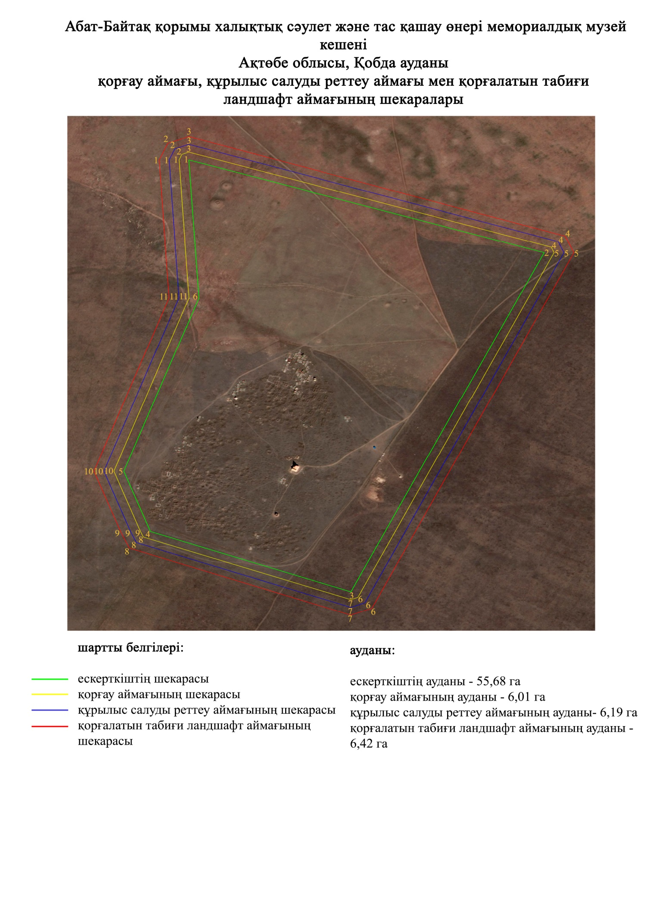

Ақтөбе облысы әкімдігінің
2024 жылғы 19 наурыздағы
№ 66 қаулысына 3-қосымша
Дауымшар некрополі: кесене, сағанатам, құлпытастар, шағын сәулет нысандарының қорғау аймағының, құрылыс салуды реттеу аймағының және қорғалатын табиғат ландшафты аймағының шекаралары (ХVІІІ – ХХ ғасырдың басы)
Ескерткіштің қорғау аймағы Байғанин ауданының Жарқамыс ауылынан оңтүстік батысқа қарай 37 шақырым жерде орналасқан Дауымшар некрополі: кесене, сағанатам, құлпытастар, шағын сәулет нысандарының бөлінбес функционалдық бөлігі болып табылатын ландшафттың шекаралары бойынша өтеді.
Қорғау аймағына 200-ден астам қабірүсті құрылыстар енеді, оның ішінде:
-Дауымшар бейіті;
-Мырза-Мұрын кесенесі;
-кесенелер;
-сағанатамдар;
-тастан және шикі кірпіштен жасалған қабірүсті құлпытасты қоршаулар;
-сандықтастар;
-қойтастар;
-жолдар
Қорғау аймақтары кіретін кешен аумағының жалпы ауданы – 7,04 гектарды құрайды. Оның ішінде:
ескерткіштің ауданы – 2,62 гектар;
қорғау аймағының шекарасы ескерткіш аумағының шекарасынан 40 метр шегінеді және ауданы 1,28 гектарды құрайды;
құрылыс салуды реттеу аймағы қорғау аймағы шекарасының шетінен 40 метр шегіне отырып, ескерткіштің қорғау аймағына іргелес жатқан аумақты алып жатыр және 1,47 гектарды құрайды;
қорғалатын табиғи ландшафт аймағы құрылыс салуды реттеу шекарасының сызығынан 40 метр шегіне отырып, ескерткіштің құрылыс салуды реттеу аймағының шекараларына іргелес жатқан аумақты алып жатыр және 1,67 гектарды құрайды. Оған тарих және ескерткіш үшін маңызды, жоғары ғылыми құндылыққа және жоғары эстетикалық сапаға ие табиғи орта енеді.
Ақтөбе облысы әкімдігінің
2024 жылғы 19 наурыздағы
№ 66 қаулысына 4-қосымша

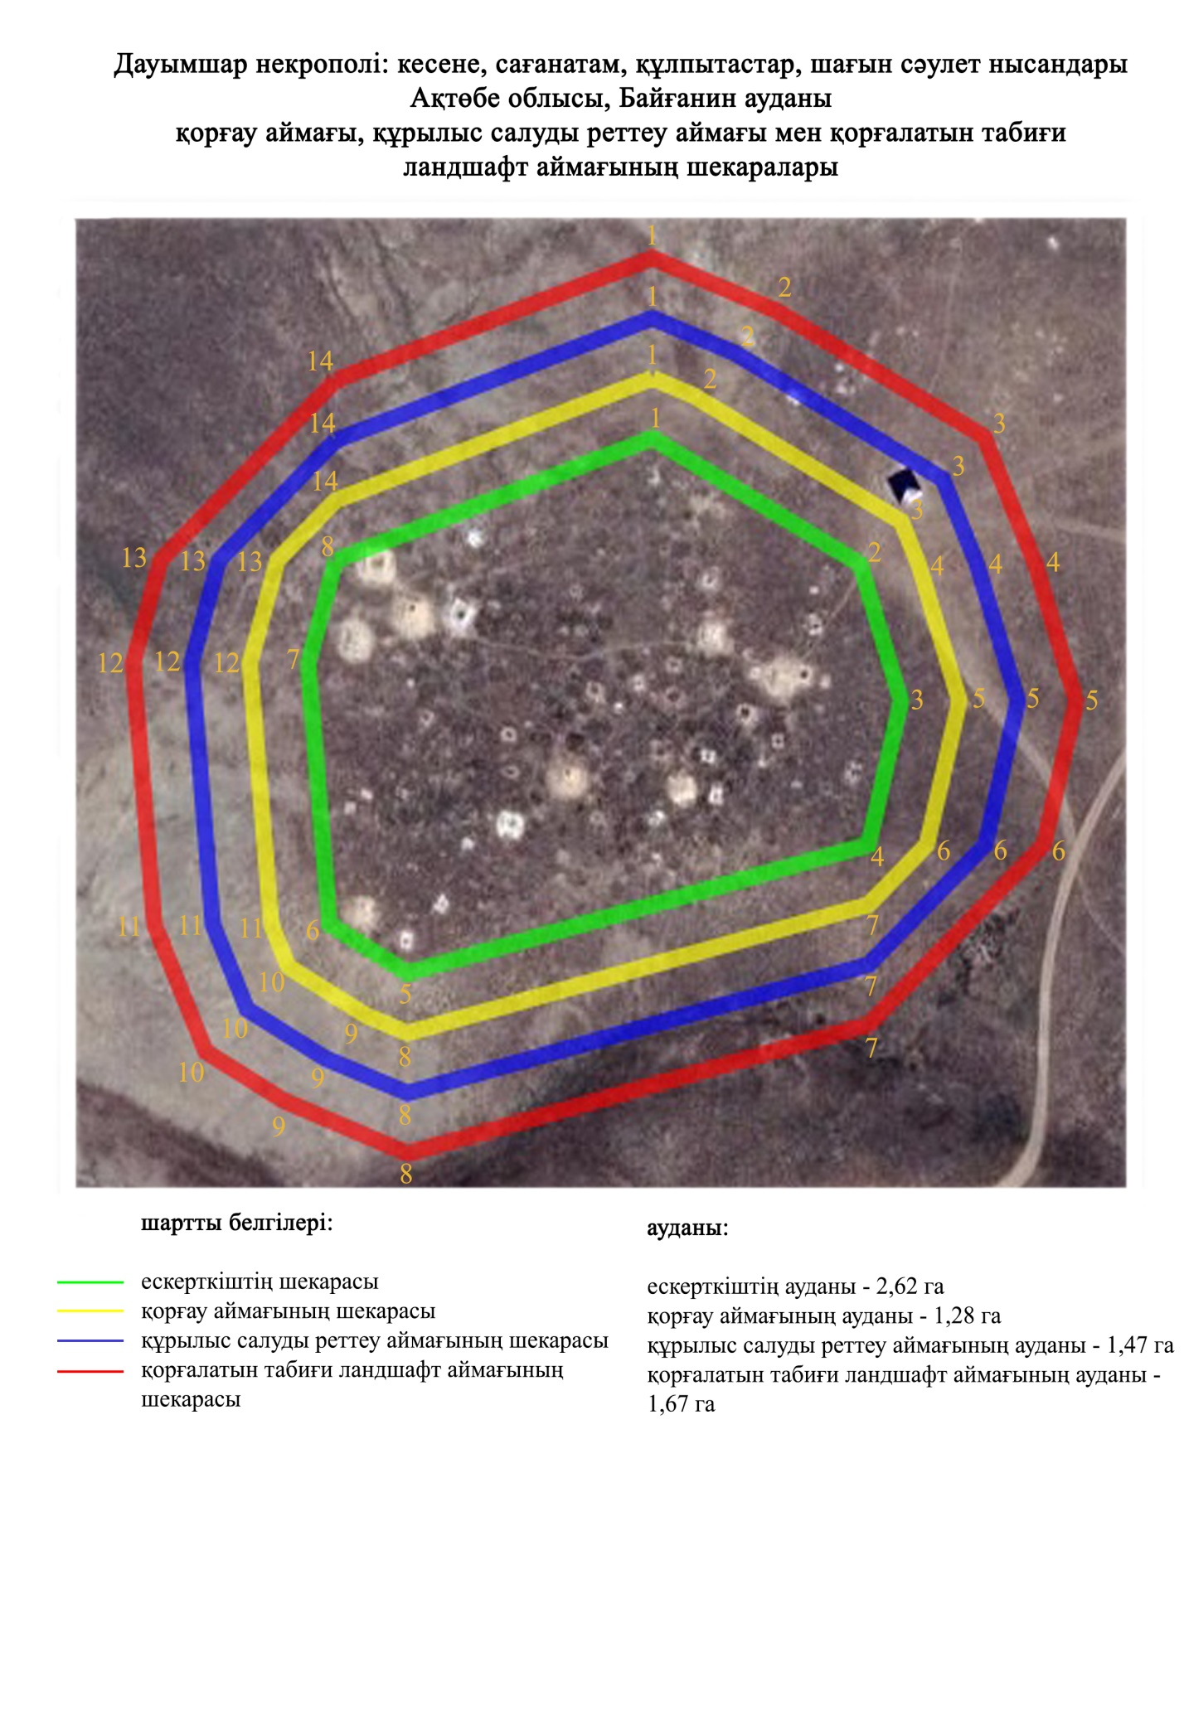

Ақтөбе облысы әкімдігінің
2024 жылғы 19 наурыздағы
№ 66 қаулысына 5-қосымша
Қарасақал некрополі: кесене, сағанатам, құлпытастар, шағын сәулет нысандарының қорғау аймағының, құрылыс салуды реттеу аймағының және қорғалатын табиғат ландшафты аймағының шекаралары (ХVІІ – ХХ ғасырлар)
Ескерткіштің қорғау аймағы Байғанин ауданының Жарқамыс ауылынан оңтүстік батысқа қарай 60 шақырым жерде орналасқан Қарасақал некрополі: кесене, сағанатам, құлпытастар, шағын сәулет нысандарының бөлінбес функционалдық бөлігі болып табылатын ландшафттың шекаралары бойынша өтеді.
Қорғау аймағына 1000-нан кем емес қабірүсті құрылыстар енді, оның ішінде:
-Індібай кесенесі;
-кесенелер;
-сағанатамдар;
-шикі кірпіштен және тақтатастан жасалған қабірүсті құрылыстар;
-сандықтастар;
-қойтастар;
-жолдар.
Қорғау аймақтары кіретін кешен аумағының жалпы ауданы – 24,38 гектарды құрайды. Оның ішінде:
ескерткіштің ауданы – 14,94 гектар;
қорғау аймағының шекарасы ескерткіш аумағының шекарасынан 40 метр шегінеді және ауданы 2,95 гектарды құрайды;
құрылыс салуды реттеу аймағы қорғау аймағы шекарасының шетінен 40 метр шегіне отырып, ескерткіштің қорғау аймағына іргелес жатқан аумақты алып жатыр және 3,16 гектарды құрайды;
қорғалатын табиғи ландшафт аймағы құрылыс салуды реттеу шекарасының сызығынан 40 метр шегіне отырып, ескерткіштің құрылыс салуды реттеу аймағының шекараларына іргелес жатқан аумақты алып жатыр және 3,33 гектарды құрайды. Оған тарих және ескерткіш үшін маңызды, жоғары ғылыми құндылыққа және жоғары эстетикалық сапаға ие табиғи орта енеді.
Ақтөбе облысы әкімдігінің
2024 жылғы 19 наурыздағы
№ 66 қаулысына 6-қосымша

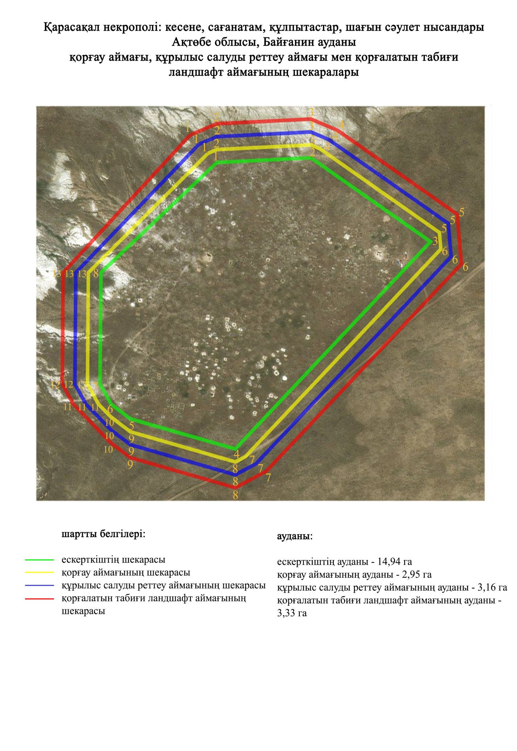

Ақтөбе облысы әкімдігінің
2024 жылғы 19 наурыздағы
№ 66 қаулысына 7-қосымша
Сүндет кесенесінің қорғау аймағының, құрылыс салуды реттеу аймағының және қорғалатын табиғат ландшафты аймағының шекаралары (ХIХ ғасырдың аяғы)
Ескерткіштің қорғау аймағы Байғанин ауданының Жарқамыс ауылынан оңтүстік батысқа қарай 66,9 шақырым жерде орналасқан Сүндет кесенесінің бөлінбес функционалдық бөлігі болып табылатын ландшафттың шекаралары бойынша өтеді.
Қорғау аймағына:
-Сүндет кесенесі (ХІХ ғасырдың аяғы);
-сандықтас;
-шикі кірпіштен және тастан жасалған қабірүсті қоршаулар;
-құлпытас енеді.
Қорғау аймақтары кіретін кешен аумағының жалпы ауданы – 2,59 гектарды құрайды. Оның ішінде:
ескерткіштің ауданы – 0,38 гектар;
қорғау аймағының шекарасы ескерткіш аумағының шекарасынан 40 метр шегінеді және ауданы 0,58 гектарды құрайды;
құрылыс салуды реттеу аймағы қорғау аймағы шекарасының шетінен 40 метр шегіне отырып, ескерткіштің қорғау аймағына іргелес жатқан аумақты алып жатыр және 0,74 гектарды құрайды;
қорғалатын табиғи ландшафт аймағы құрылыс салуды реттеу шекарасының сызығынан 40 метр шегіне отырып, ескерткіштің құрылыс салуды реттеу аймағының шекараларына іргелес жатқан аумақты алып жатыр және 0,89 гектарды құрайды. Оған тарих және ескерткіш үшін маңызды, жоғары ғылыми құндылыққа және жоғары эстетикалық сапаға ие табиғи орта енеді.
Ақтөбе облысы әкімдігінің
2024 жылғы 19 наурыздағы
№ 66 қаулысына 8-қосымша

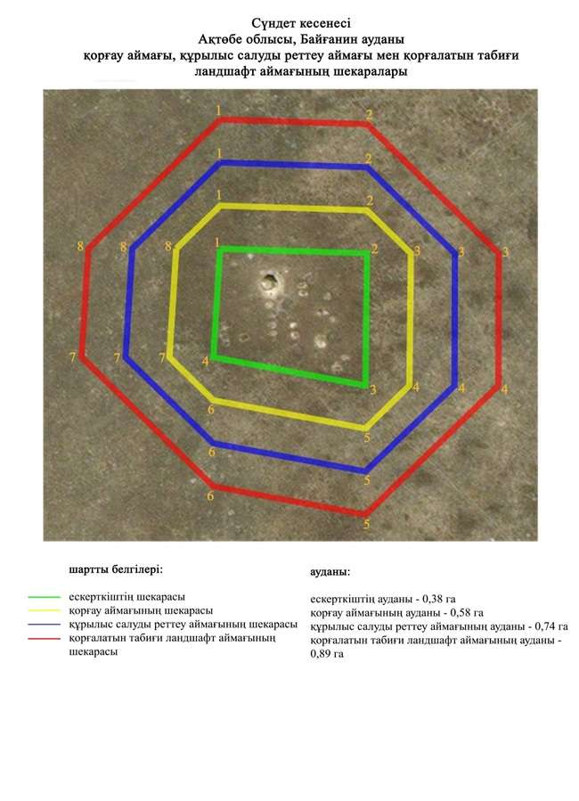

Ақтөбе облысы әкімдігінің
2024 жылғы 19 наурыздағы
№ 66 қаулысына 9-қосымша
Асан-Қожа некрополі: кесене, сағанатам, құлпытастар, шағын сәулет нысандарының қорғау аймағының, құрылыс салуды реттеу аймағының және қорғалатын табиғат ландшафты аймағының шекаралары (ХVІІІ – ХХ ғасырлар)
Ескерткіштің қорғау аймағы Байғанин ауданының Оймауыт ауылынан оңтүстік батысқа қарай 43 шақырым жерде орналасқан Асан-Қожа некрополі: кесене, сағанатам, құлпытастар, шағын сәулет нысандарының бөлінбес функционалдық бөлігі болып табылатын ландшафттың шекаралары бойынша өтеді.
Қорғау аймағына 264 қабірүсті құрылыстар енеді, оның ішінде:
-кесенелер;
-сағанатам;
-шикі кірпіштен және тақтастан жасалған қабірүсті құрылыстар;
-сандықтастар;
-қойтастар;
-жолдар.
Қорғау аймақтары кіретін кешен аумағының жалпы ауданы – 8,82 гектарды құрайды. Оның ішінде:
ескерткіштің ауданы – 3,81 гектар;
қорғау аймағының шекарасы ескерткіш аумағының шекарасынан 40 метр шегінеді және ауданы 1,51 гектарды құрайды;
құрылыс салуды реттеу аймағы қорғау аймағы шекарасының шетінен 40 метр шегіне отырып, ескерткіштің қорғау аймағына іргелес жатқан аумақты алып жатыр және 1,66 гектарды құрайды;
қорғалатын табиғи ландшафт аймағы құрылыс салуды реттеу шекарасының сызығынан 40 метр шегіне отырып, ескерткіштің құрылыс салуды реттеу аймағының шекараларына іргелес жатқан аумақты алып жатыр және 1,84 гектарды құрайды. Оған тарих және ескерткіш үшін маңызды, жоғары ғылыми құндылыққа және жоғары эстетикалық сапаға ие табиғи орта енеді.
Ақтөбе облысы әкімдігінің
2024 жылғы 19 наурыздағы
№ 66 қаулысына 10-қосымша

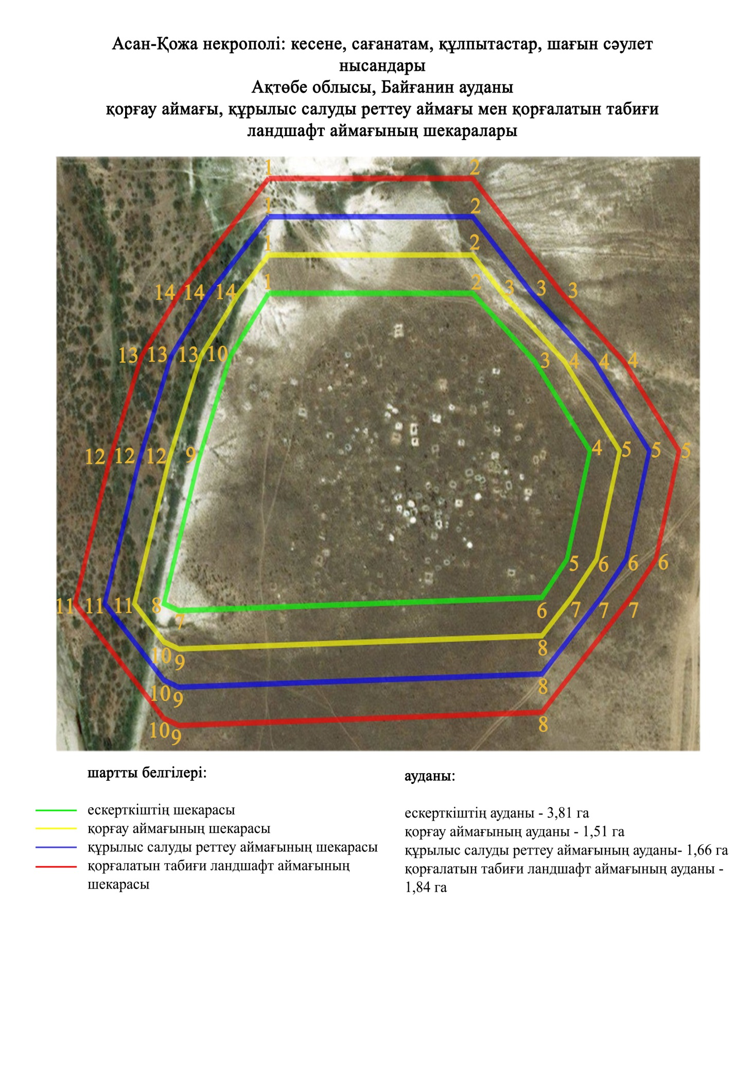

Ақтөбе облысы әкімдігінің
2024 жылғы 19 наурыздағы
№ 66 қаулысына 11-қосымша
Тоқпан кесенесінің қорғау аймағының, құрылыс салуды реттеу аймағының және қорғалатын табиғат ландшафты аймағының шекаралары (ХІХ ғасыр)
Ескерткіштің қорғау аймағы Шалқар ауданының Аққайтым ауылынан солтүстік батысқа қарай 18 шақырым жерде орналасқан Тоқпан кесенесінің бөлінбес функционалдық бөлігі болып табылатын ландшафттың шекаралары бойынша өтеді.
Қорғау аймағына:
-Тоқпан кесенесі (ХІХ ғасыр);
-шикі кірпіштен және тастан жасалған қабірүсті қоршаулар;
-құлпытастар енеді.
Қорғау аймақтары кіретін кешен аумағының жалпы ауданы – 2,86 гектарды құрайды. Оның ішінде:
ескерткіштің ауданы – 0,51 гектар;
қорғау аймағының шекарасы ескерткіш аумағының шекарасынан 40 метр шегінеді және ауданы 0,62 гектарды құрайды;
құрылыс салуды реттеу аймағы қорғау аймағы шекарасының шетінен 40 метр шегіне отырып, ескерткіштің қорғау аймағына іргелес жатқан аумақты алып жатыр және 0,79 гектарды құрайды;
қорғалатын табиғи ландшафт аймағы құрылыс салуды реттеу шекарасының сызығынан 40 метр шегіне отырып, ескерткіштің құрылыс салуды реттеу аймағының шекараларына іргелес жатқан аумақты алып жатыр және 0,94 гектарды құрайды. Оған тарих және ескерткіш үшін маңызды, жоғары ғылыми құндылыққа және жоғары эстетикалық сапаға ие табиғи орта енеді.
Ақтөбе облысы әкімдігінің
2024 жылғы 19 наурыздағы
№ 66 қаулысына 12-қосымша

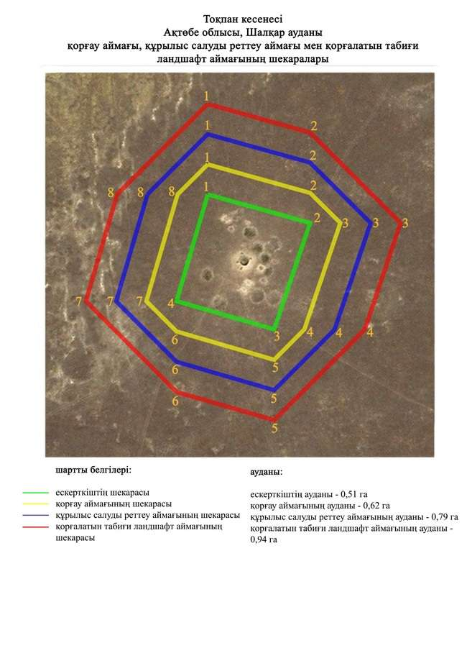

Ақтөбе облысы әкімдігінің
2024 жылғы 19 наурыздағы
№ 66 қаулысына 13-қосымша
"Хан моласы" қорымы, Әбілқайыр хан жерленген орынның қорғау аймағының, құрылыс салуды реттеу аймағының және қорғалатын табиғат ландшафты аймағының шекаралары (ХVІІІ-ХХ ғасырлар)
Ескерткіштің қорғау аймағы, Әйтеке би ауданының Толыбай ауылынан оңтүстік шығысқа қарай 77 шақырым жерде орналасқан, "Хан моласы" қорымы Әбілқайыр хан жерленген орынның бөлінбес функционалдық бөлігі болып табылатын ландшафттың шекаралары бойынша өтеді.
Қорғау аймағына:
-"самарқантасы" құлпытастары бар 1000-ға жуық жерлеу орындарынан тұратын "Хан моласы" қорымы;
-Кіші жүз ханы Әбілқайырдың бейіті;
-жолдар енеді.
Қорғау аймақтары кіретін кешен аумағының жалпы ауданы – 26,34 гектарды құрайды. Оның ішінде:
ескерткіштің ауданы – 15,98 гектар;
қорғау аймағының шекарасы ескерткіш аумағының шекарасынан 40 метр шегінеді және ауданы 3,22 гектарды құрайды;
құрылыс салуды реттеу аймағы қорғау аймағы шекарасының шетінен 40 метр шегіне отырып, ескерткіштің қорғау аймағына іргелес жатқан аумақты алып жатыр және 3,46 гектарды құрайды;
қорғалатын табиғи ландшафт аймағы құрылыс салуды реттеу шекарасының сызығынан 40 метр шегіне отырып, ескерткіштің құрылыс салуды реттеу аймағының шекараларына іргелес жатқан аумақты алып жатыр және 3,68 гектарды құрайды. Оған тарих және ескерткіш үшін маңызды, жоғары ғылыми құндылыққа және жоғары эстетикалық сапаға ие табиғи орта енеді.
Ақтөбе облысы әкімдігінің
2024 жылғы 19 наурыздағы
№ 66 қаулысына 14-қосымша

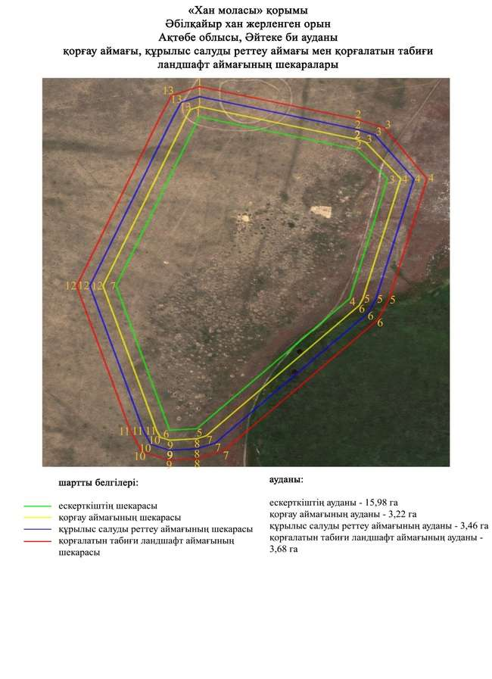

Ақтөбе облысы әкімдігінің
2024 жылғы 19 наурыздағы
№ 66 қаулысына 15-қосымша
Есет батыр Көкіұлы мемориалдық кешенінің қорғау аймағы, құрылыс салуды реттеу аймағы мен қорғалатын табиғат ландшафты аймағының шекаралары (1992 жыл)
Мемориалдық кешеннің қорғау аймағы Алға ауданының Бестамақ ауылынан шығысқа қарай 3 шақырым жерде орналасқан, Есет батыр Көкіұлы мемориалдық кешенінің бөлінбес функционалдық бөлігі болып табылатын ландшафттың шекаралары бойынша өтеді.
Қорғау аймағына:
-Есет батыр Көкіұлының кесенесі;
-Есет батыр Көкіұлының мемориалдық кешені;
-XIX-ХХ ғ.ғ. құлпытасты қабірүсті тас қоршаулар;
-біздің заманымызға дейінгі І мыңжылдықтың екінші жартысына жататын алты қорған;
-біздің заманымызға дейінгі І мыңжылдықтың екінші жартысына жататын екі тас мүсін;
-жолдар енеді.
Қорғау аймақтары кіретін кешен аумағының жалпы ауданы – 21,47 гектарды құрайды. Оның ішінде:
ескерткіштің ауданы – 12,99 гектар;
қорғау аймағының шекарасы ескерткіш аумағының шекарасынан 40 метр шегінеді және ауданы 2,66 гектарды құрайды;
құрылыс салуды реттеу аймағы қорғау аймағы шекарасының шетінен 40 метр шегіне отырып, ескерткіштің қорғау аймағына іргелес жатқан аумақты алып жатыр және 3 гектарды құрайды;
қорғалатын табиғи ландшафт аймағы құрылыс салуды реттеу шекарасының сызығынан 40 метр шегіне отырып, ескерткіштің құрылыс салуды реттеу аймағының шекараларына іргелес жатқан аумақты алып жатыр және 3 гектарды құрайды. Оған тарих және ескерткіш үшін маңызды, жоғары ғылыми құндылыққа және жоғары эстетикалық сапаға ие табиғи орта енеді.
Ақтөбе облысы әкімдігінің
2024 жылғы 19 наурыздағы
№ 66 қаулысына 16-қосымша

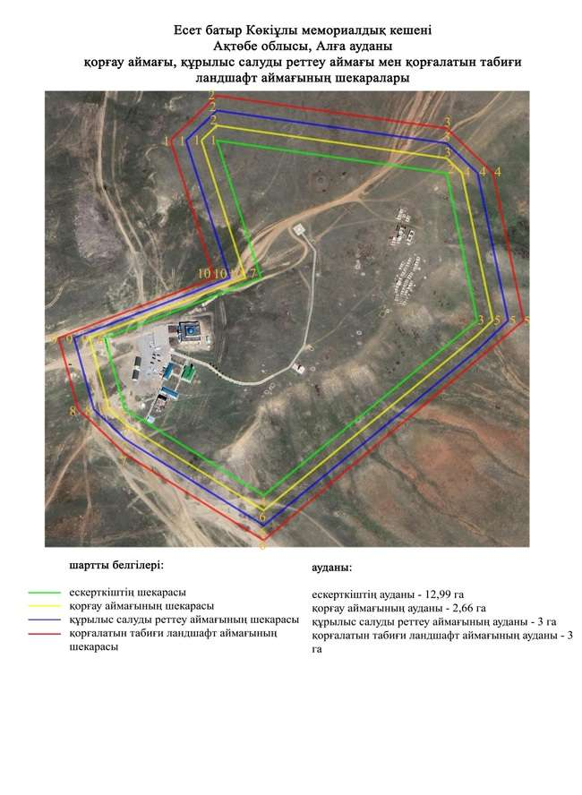

Ақтөбе облысы әкімдігінің
2024 жылғы 19 наурыздағы
№ 66 қаулысына 17-қосымша
Ақбұлақсай қорғанының қорғау аймағының, құрылыс салуды реттеу аймағының және қорғалатын табиғи ландшафт аймағының шекаралары (ерте темір дәуірі)
Ескерткіштің қорғау аймағы Ақтөбе облысы Қарғалы ауданының Сарыбұлақ ауылынан 9 шақырым солтүстік-солтүстік батыста орналасқан Ақбұлақсай қорғанының бөлінбес функционалдық бөлігі болып табылатын ландшафттың шекаралары бойынша өтеді.
Үстінде триангуляциялық белгі бар қорған (биіктігі 1 метр, диаметрі 12 метр) Ақбұлақсай өзенінің солтүстігіндегі жотада орналасқан.
Қорғау аймақтары кіретін кешен аумағының жалпы ауданы – 9,9 гектарды құрайды. Оның ішінде:
ескерткіштің ауданы – 0,03 гектар;
қорғау аймағының шекарасы ескерткіш аумағының шекарасынан 40 метр шегінеді және ауданы 0,06 гектарды құрайды;
құрылыс салуды реттеу аймағы қорғау аймағы шекарасының шетінен 40 метр шегіне отырып, ескерткіштің қорғау аймағына іргелес жатқан аумақты алып жатыр және 3,16 гектарды құрайды;
қорғалатын табиғи ландшафт аймағы құрылыс салуды реттеу шекарасының сызығынан 40 метр шегіне отырып, ескерткіштің құрылыс салуды реттеу аймағының шекараларына іргелес жатқан аумақты алып жатыр және 6,65 гектарды құрайды. Оған тарих және ескерткіш үшін маңызды, жоғары ғылыми құндылыққа және жоғары эстетикалық сапаға ие табиғи орта енеді.
Ақтөбе облысы әкімдігінің
2024 жылғы 19 наурыздағы
№ 66 қаулысына 18-қосымша

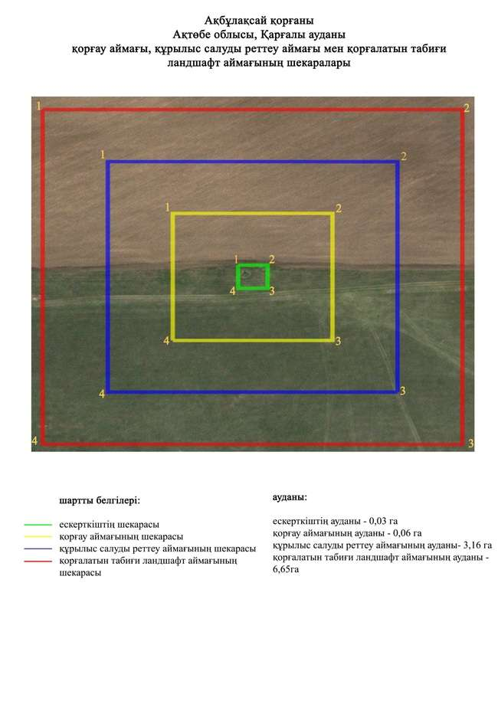

Ақтөбе облысы әкімдігінің
2024 жылғы 19 наурыздағы
№ 66 қаулысына 19-қосымша
Анастасьевка-I қорғанының қорғау аймағының, құрылыс салуды реттеу аймағының және қорғалатын табиғи ландшафт аймағының шекаралары (ерте темір дәуірі)
Ескерткіштің қорғау аймағы Ақтөбе облысы Қарғалы ауданының Әлімбет ауылынан 8 шақырым оңтүстік шығыста және Бозтөбе ауылынан 5,3 шақырым солтүстік-солтүстік шығыста орналасқан Анастасьевка-І қорғанының бөлінбес функционалдық бөлігі болып табылатын ландшафттың шекаралары бойынша өтеді.
Ескерткіш диаметрі 16 метр, биіктігі 0,5 метр болатын жалғыз жер қорғаннан тұрады. Қорғанның оңтүстік жағында 13 метр жерде жер жол, солтүстік батыстан келетін темір жол және Шандыаша-Бозтөбеге баратын топырақ жол өтіп жатыр. Қорғанның үстінде геодезиялық белгі орнатылған.
Қорғау аймақтары кіретін кешен аумағының жалпы ауданы – 6,86 гектарды құрайды. Оның ішінде:
ескерткіштің ауданы – 0,05 гектар;
қорғау аймағының шекарасы ескерткіш аумағының шекарасынан 40 метрге шегінеді және ауданы 0,99 гектарды құрайды;
құрылыс салуды реттеу аймағы қорғау аймағы шекарасынан 40 метр шегіне отырып, ескерткіштің қорғау аймағына іргелес жатқан аумақты алып жатыр және ауданы 2,27 гектарды құрайды;
қорғалатын табиғи ландшафт аймағы құрылыс салуды реттеу шекарасының сызығынан 40 метр шегіне отырып, ескерткіштің құрылыс салуды реттеу аймағының шекараларына іргелес аумақты алып жатыр және ауданы 3,55 гектарды құрайды. Оған тарих және ескерткіш үшін маңызды, жоғары ғылыми құндылыққа және жоғары эстетикалық сапаға ие табиғи орта енеді.
Ақтөбе облысы әкімдігінің
2024 жылғы 19 наурыздағы
№ 66 қаулысына 20-қосымша

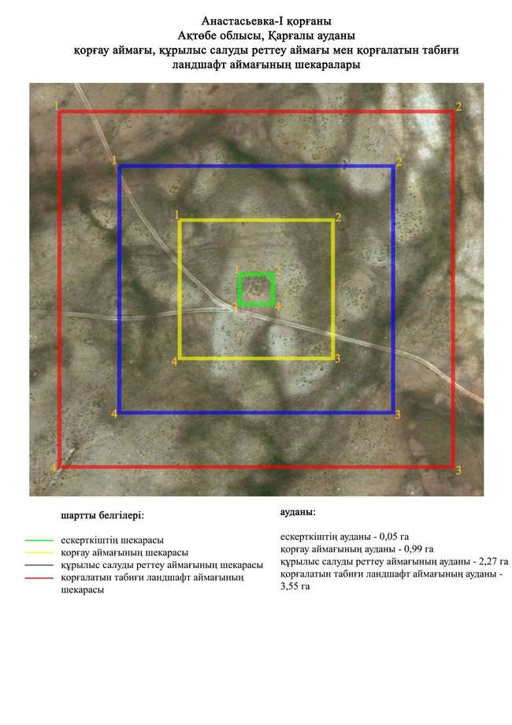

Ақтөбе облысы әкімдігінің
2024 жылғы 19 наурыздағы
№ 66 қаулысына 21-қосымша
Анастасьевка-IІ қорғанының қорғау аймағының, құрылыс салуды реттеу аймағының және қорғалатын табиғи ландшафт аймағының шекаралары (ерте темір дәуірі)
Ескерткіштің қорғау аймағы Ақтөбе облысы Қарғалы ауданының Бозтөбе ауылынан 2,6 шақырым солтүстік батыста және "Қандыағаш-Орск" темір жолынан 4,3 шақырым шығыста орналасқан Анастасьевка-ІІ қорғанының бөлінбес функционалдық бөлігі болып табылатын ландшафттың шекаралары бойынша өтеді.
Қорғанның диаметрі 14 метр, биіктігі 0,5 метр. Қорғанның солтүстік шығыс бөлігінде диаметрі 4 метр болатын тонау шұңқыры бар. Үйіндісінде әртүрлі көлемдегі тастар байқалады. Қорғанның үстіне геодезиялық белгі орнатылған.
Қорғау аймақтары кіретін кешенді аумағының жалпы ауданы – 6,75 гектарды құрайды. Оның ішінде:
ескерткіштің ауданы – 0,04 гектар;
қорғау аймағының шекарасы ескерткіш аумағының шекарасынан 40 метрге шегінеді және ауданы 0,95 гектарды құрайды;
құрылыс салуды реттеу аймағы қорғау аймағы шекарасынан 40 метр шегіне отырып, ескерткіштің қорғау аймағына іргелес жатқан аумақты алып жатыр және ауданы 2,23 гектарды құрайды.
қорғалатын табиғи ландшафт аймағы құрылыс салуды реттеу шекарасының сызығынан 40 метр шегіне отырып, ескерткіштің құрылыс салуды реттеу аймағының шекараларына іргелес аумақты алып жатыр және ауданы 3,53 гектарды құрайды. Оған тарих және ескерткіш үшін маңызды, жоғары ғылыми құндылыққа және жоғары эстетикалық сапаға ие табиғи орта енеді.
Ақтөбе облысы әкімдігінің
2024 жылғы 19 наурыздағы
№ 66 қаулысына 22-қосымша

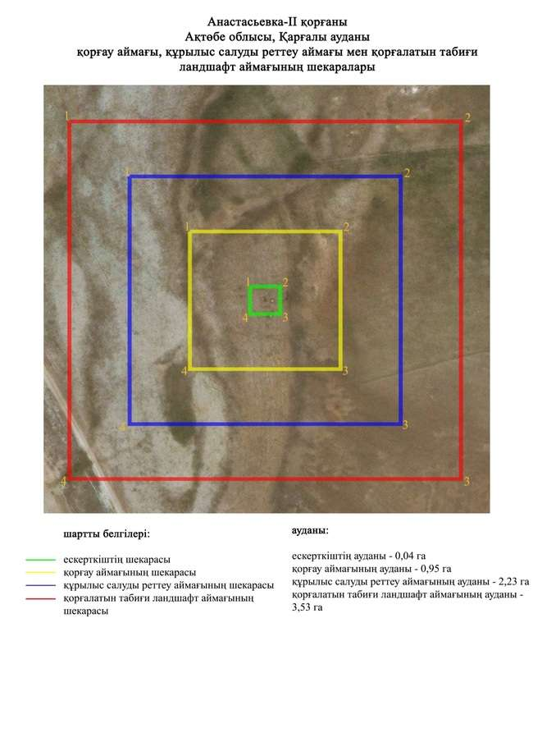

Ақтөбе облысы әкімдігінің
2024 жылғы 19 наурыздағы
№ 66 қаулысына 23-қосымша
Әлімбет-І бейітінің қорғау аймағының, құрылыс салуды реттеу аймағының және қорғалатын табиғи ландшафт аймағының шекаралары (ерте темір дәуірі)
Ескерткіштің қорғау аймағы Ақтөбе облысы Қарғалы ауданының Әлімбет ауылынан 4 шақырым оңтүстік батыста және бұрынғы Ебейті атты ауылға баратын жер жолдан 20 метр батыста орналасқан Әлімбет-І бейітінің бөлінбес функционалдық бөлігі болып табылатын ландшафттың шекаралары бойынша өтеді.
Солтүстік шығыс-оңтүстік батыс тізбегі бойынша созылып жатқан ара қашықтығы 60 метр болатын тас үйінділі екі қорғаннан тұрады. 1-қорғанның диаметрі 29 метр, биіктігі 0,8 метр. 1-қорғанның батыс жақ етегінде жартылай сақиналы шұңқыр байқалады. 2-қорғанның диаметрі 15 метр, биіктігі 0,5 метр.
Қорғау аймақтары кіретін кешен аумағының жалпы ауданы – 6,53 гектарды құрайды. Оның ішінде:
ескерткіштің ауданы – 0,21 гектар;
қорғау аймағының шекарасы ескерткіш аумағының шекарасынан 40 метрге шегінеді және ауданы 1,21 гектарды құрайды;
құрылыс салуды реттеу аймағы қорғау аймағы шекарасынан 40 метр шегіне отырып, ескерткіштің қорғау аймағына іргелес жатқан аумақты алып жатыр және ауданы 2,1 гектарды құрайды;
қорғалатын табиғи ландшафт аймағы құрылыс салуды реттеу шекарасының сызығынан 40 метр шегіне отырып, ескерткіштің құрылыс салуды реттеу аймағының шекараларына іргелес аумақты алып жатыр және ауданы 3,01 гектарды құрайды. Оған тарих және ескерткіш үшін маңызды, жоғары ғылыми құндылыққа және жоғары эстетикалық сапаға ие табиғи орта енеді.
Ақтөбе облысы әкімдігінің
2024 жылғы 19 наурыздағы
№ 66 қаулысына 24-қосымша

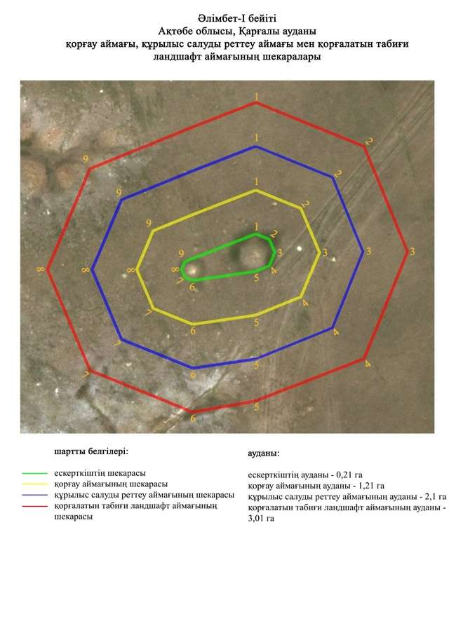

Ақтөбе облысы әкімдігінің
2024 жылғы 19 наурыздағы
№ 66 қаулысына 25-қосымша
Бадамша-I қорғанының қорғау аймағының, құрылыс салуды реттеу аймағының және қорғалатын табиғи ландшафт аймағының шекаралары (ерте темір дәуірі)
Ескерткіштің қорғау аймағы Ақтөбе облысы Қарғалы ауданының Бадамша ауылынан 2 шақырым шығыс-оңтүстік шығыста орналасқан Бадамша-І қорғанының бөлінбес функционалдық бөлігі болып табылатын ландшафттың шекаралары бойынша өтеді.
Жалғыз қорғанды ескерткіш диаметрі 14 метр, биіктігі 0,2 метр. Қорғанның үстіне геодезиялық белгі орнатылған, айналасында белгіні орнату кезінде қазылған сақиналы ор байқалады.
Қорғау аймақтары кіретін кешен аумағының жалпы ауданы жалпы ауданы – 27,21 гектарды құрайды. Оның ішінде:
ескерткіштің ауданы – 0,04 гектар;
қорғау аймағының шекарасы ескерткіш аумағының шекарасынан 40 метрге шегінеді және ауданы – 0,95 гектарды құрайды;
құрылыс салуды реттеу аймағы қорғау аймағы шекарасының шетінен 40 метр шегіне отырып, ескерткіштің қорғау аймағына іргелес жатқан аумақты алып жатыр және 2,22 гектарды құрайды;
қорғалатын табиғи ландшафт аймағы құрылыс салуды реттеу шекарасының сызығынан 40 метр шегіне отырып, ескерткіштің құрылыс салуды реттеу аймағының шекараларына іргелес аумақты алып жатыр және ауданы 3,55 гектарды құрайды. Оған тарих және ескерткіш үшін маңызды, жоғары ғылыми құндылыққа және жоғары эстетикалық сапаға ие табиғи орта енеді.
Ақтөбе облысы әкімдігінің
2024 жылғы 19 наурыздағы
№ 66 қаулысына 26-қосымша

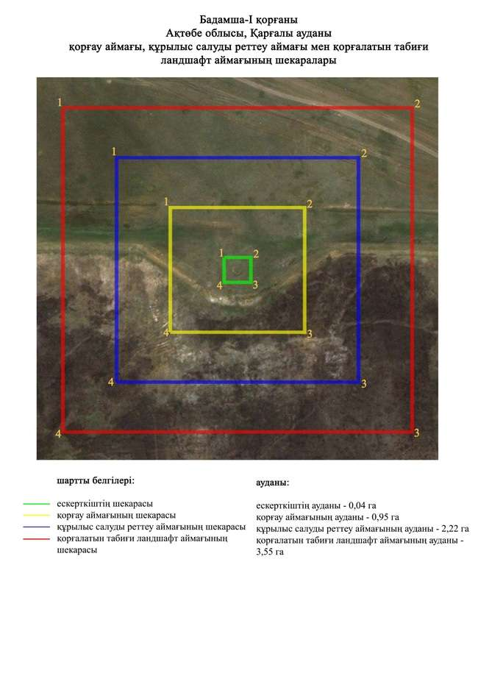

Ақтөбе облысы әкімдігінің
2024 жылғы 19 наурыздағы
№ 66 қаулысына 27-қосымша
Бегеті-І қорғанының қорғау аймағының, құрылыс салуды реттеу аймағының және қорғалатын табиғи ландшафт аймағының шекаралары (қола дәуірі)
Ескерткіштің қорғау аймағы Ақтөбе облысы Қарғалы ауданының Ебейті өзенінің сол жағалауында, Бөгенбай ауылынан 8 шақырым оңтүстік шығыста орналасқан Бегеті-І қорғанының бөлінбес функционалдық бөлігі болып табылатын ландшафттың шекаралары бойынша өтеді.
Қорғанның іргесінде тас қоршауы, үйіндісінің ортасына тас салынған. Қорғанның биіктігі 0,4 метр, диаметрі 13 метр.
Қорғау аймақтары кіретін кешен аумағының жалпы ауданы – 7,66 гектарды құрайды. Оның ішінде:
ескерткіштің ауданы – 0,04 гектар;
қорғау аймағының шекарасы ескерткіш аумағының шекарасынан 40 метрге шегінеді және ауданы – 0,94 гектарды құрайды;
құрылыс салуды реттеу аймағы қорғау аймағы шекарасының шетінен 40 метр шегіне отырып, ескерткіштің қорғау аймағына іргелес жатқан аумақты алып жатыр және 2,26 гектарды құрайды;
қорғалатын табиғи ландшафт аймағы құрылыс салуды реттеу шекарасының сызығынан 40 метр шегіне отырып, ескерткіштің құрылыс салуды реттеу аймағының шекараларына іргелес аумақты алып жатыр және ауданы 4,42 гектарды құрайды. Оған тарих және ескерткіш үшін маңызды, жоғары ғылыми құндылыққа және жоғары эстетикалық сапаға ие табиғи орта енеді.
Ақтөбе облысы әкімдігінің
2024 жылғы 19 наурыздағы
№ 66 қаулысына 28-қосымша

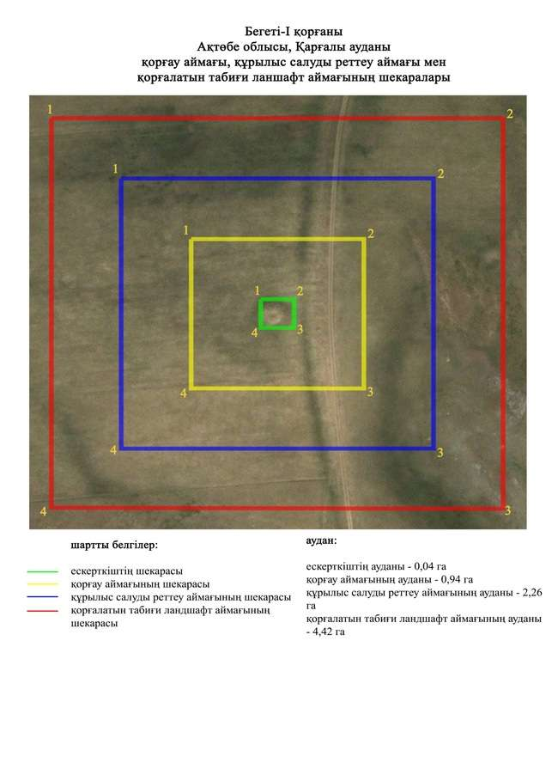

Ақтөбе облысы әкімдігінің
2024 жылғы 19 наурыздағы
№ 66 қаулысына 29-қосымша
Бөгенбай-І бейітінің қорғау аймағының, құрылыс салуды реттеу аймағының және қорғалатын табиғи ландшафт аймағының шекаралары (ерте темір дәуірі)
Ескерткіштің қорғау аймағы Ақтөбе облысы Қарғалы ауданының Құлтобасай және Бөгенбай жылғаларының аралығында, Бөгенбай ауылынан 4 шақырым солтүстікте орналасқан Бөгенбай-І бейітінің бөлінбес функционалдық бөлігі болып табылатын ландшафттың шекаралары бойынша өтеді.
Бөгенбай және Құлтобасай өзендерінің аралығындағы суайрықта, Бөгенбай ауылына барар қара жолдың маңында орналасқан екі қорғаннан тұрады. Тасты-топырақты үйіндісі бар 1-қорғанның диаметрі 12 метр, биіктігі 0,4 метр. 2-қорған одан солтүстік-солтүстік шығысқа қарай 175 метр қашықтықта орналасқан. Оның өлшемдері 12х0,4 метр. Қорғанның ортасында шұңқыр байқалады.
Қорғау аймақтары кіретін кешен аумағының жалпы ауданы – 17,01 гектарды құрайды. Оның ішінде:
ескерткіштің ауданы – 0,33 гектар;
қорғау аймағының шекарасы ескерткіш аумағының шекарасынан 40 метрге шегінеді және ауданы – 2,34 гектарды құрайды;
құрылыс салуды реттеу аймағы қорғау аймағы шекарасының шетінен 40 метр шегіне отырып, ескерткіштің қорғау аймағына іргелес жатқан аумақты алып жатыр және 5,26 гектарды құрайды;
қорғалатын табиғи ландшафт аймағы құрылыс салуды реттеу шекарасының сызығынан 40 метр шегіне отырып, ескерткіштің құрылыс салуды реттеу аймағының шекараларына іргелес аумақты алып жатыр және ауданы 9,08 гектарды құрайды. Оған тарих және ескерткіш үшін маңызды, жоғары ғылыми құндылыққа және жоғары эстетикалық сапаға ие табиғи орта енеді.
Ақтөбе облысы әкімдігінің
2024 жылғы 19 наурыздағы
№ 66 қаулысына 30-қосымша

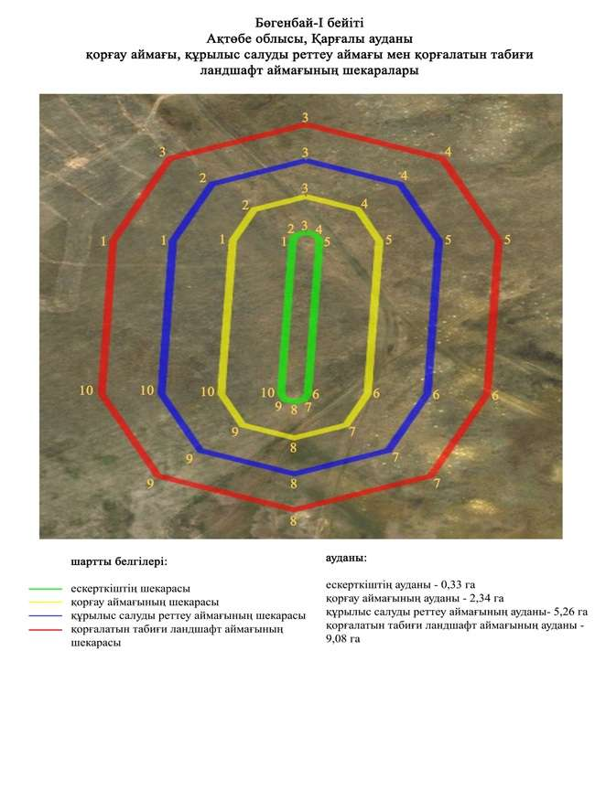

Ақтөбе облысы әкімдігінің
2024 жылғы 19 наурыздағы
№ 66 қаулысына 31-қосымша
Бөгенбай-ІІІ бейітінің қорғау аймағының, құрылыс салуды реттеу аймағының және қорғалатын табиғи ландшафт аймағының шекаралары (ерте темір дәуірі)
Ескерткіштің қорғау аймағы Ақтөбе облысы Қарғалы ауданының Бөгенбай жылғасының сол жағасында, Бөгенбай ауылынан солтүстік батысқа 1,8 шақырым, Құлтобасай жылғасының жоғарғы жағында, ауылдан солтүстік батысқа шығатын жолдың оң жағында орналасқан Бөгенбай-ІІІ бейітінің бөлінбес функционалдық бөлігі болып табылатын ландшафттың шекаралары бойынша өтеді.
Бейіт бір-бірінен 175 метр қашықтықта орналасқан, оңтүстік батыс – солтүстік шығыс түзуі бойымен созылып жатқан екі қорғаннан тұрады. I-нысанның үйіндісінде тастар байқалады. 1-нысанда триангуляциялық белгінің іздері сақталған – төңірегінде оны орнату кезінде қазылған сақиналы ор сақталған.
Қорғау аймақтары кіретін кешен аумағының жалпы ауданы – 18,98 гектарды құрайды. Оның ішінде:
ескерткіштің ауданы – 0,52 гектар;
қорғау аймағының шекарасы ескерткіш аумағының шекарасынан 40 метрге шегінеді және ауданы – 2,74 гектарды құрайды;
құрылыс салуды реттеу аймағы қорғау аймағы шекарасының шетінен 40 метр шегіне отырып, ескерткіштің қорғау аймағына іргелес жатқан аумақты алып жатыр және 5,86 гектарды құрайды;
қорғалатын табиғи ландшафт аймағы құрылыс салуды реттеу шекарасының сызығынан 40 метр шегіне отырып, ескерткіштің құрылыс салуды реттеу аймағының шекараларына іргелес аумақты алып жатыр және ауданы 9,86 гектарды құрайды. Оған тарих және ескерткіш үшін маңызды, жоғары ғылыми құндылыққа және жоғары эстетикалық сапаға ие табиғи орта енеді.
Ақтөбе облысы әкімдігінің
2024 жылғы 19 наурыздағы
№ 66 қаулысына 32-қосымша

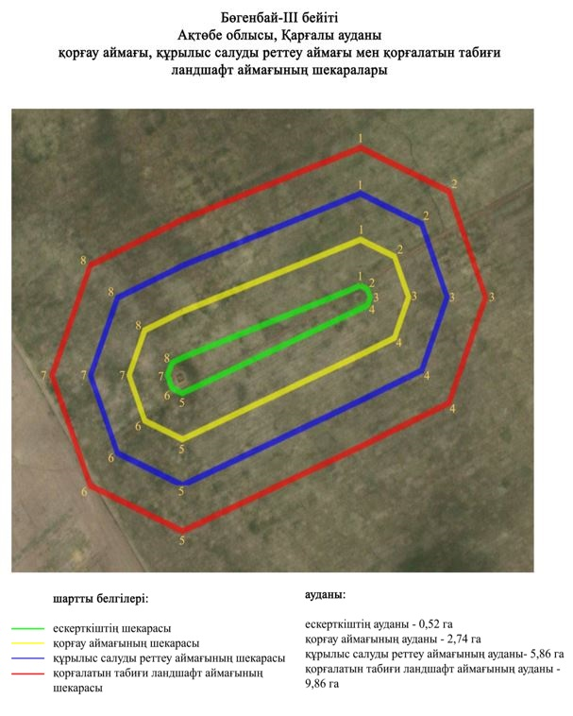

Ақтөбе облысы әкімдігінің
2024 жылғы 19 наурыздағы
№ 66 қаулысына 33-қосымша
Бөгенбай-ІV бейітінің қорғау аймағының, құрылыс салуды реттеу аймағының және қорғалатын табиғи ландшафт аймағының шекаралары (ерте темір дәуірі)
Ескерткіштің қорғау аймағы Ақтөбе облысы Қарғалы ауданының Бөгенбай ауылынан 2 шақырым солтүстік шығыста орналасқан Бөгенбай-ІV бейітінің бөлінбес функционалдық бөлігі болып табылатын ландшафттың шекаралары бойынша өтеді.
Бейіт үш қорғаннан және бір тас қоршаудан тұрады. Бөгенбай-III бейітінен оңтүстік батысқа қарай 460 метрде орналасқан. Ескерткіш тас қоршауды есепке алмағанда, батыс-шығыс түзуі бойымен 150 метрге созылып жатыр. Тас қоршау орталық қорғаннан шығыс-оңтүстік шығысқа қарай 250 метр қашықтықта жатыр. 2 және 3-нысандардың үйіндісінде тастар байқалады. Қорғандардың өлшемдері: 1 – 0,4х18 метр, 2 – 0,1х9 метр, 3 – 0,6х11 метр.
Қорғау аймақтары кіретін кешен аумағының жалпы ауданы – 46,79 гектарды құрайды. Оның ішінде:
ескерткіштің ауданы – 4,09 гектар;
қорғау аймағының шекарасы ескерткіш аумағының шекарасынан 40 метрге шегінеді және ауданы – 8,56 гектарды құрайды;
құрылыс салуды реттеу аймағы қорғау аймағы шекарасының шетінен 40 метр шегіне отырып, ескерткіштің қорғау аймағына іргелес жатқан аумақты алып жатыр және 13,93 гектарды құрайды;
қорғалатын табиғи ландшафт аймағы құрылыс салуды реттеу шекарасының сызығынан 40 метр шегіне отырып, ескерткіштің құрылыс салуды реттеу аймағының шекараларына іргелес аумақты алып жатыр және ауданы 20,21 гектарды құрайды. Оған тарих және ескерткіш үшін маңызды, жоғары ғылыми құндылыққа және жоғары эстетикалық сапаға ие табиғи орта енеді.
Ақтөбе облысы әкімдігінің
2024 жылғы 19 наурыздағы
№ 66 қаулысына 34-қосымша

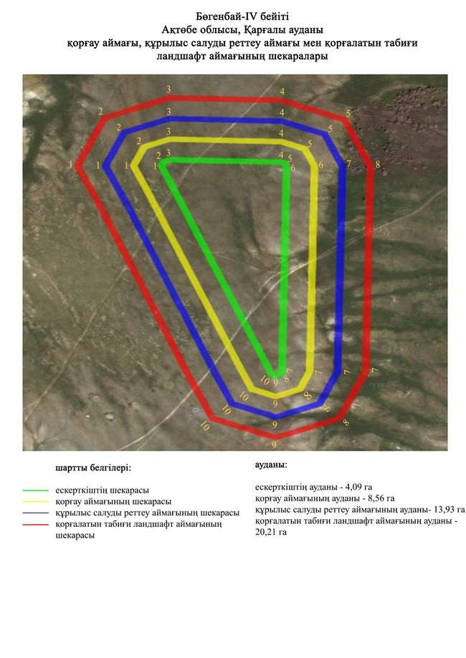

Ақтөбе облысы әкімдігінің
2024 жылғы 19 наурыздағы
№ 66 қаулысына 35-қосымша
Бөгенбай-V бейітінің қорғау аймағының, құрылыс салуды реттеу аймағының және қорғалатын табиғи ландшафт аймағының шекаралары (ерте темір дәуірі)
Ескерткіштің қорғау аймағы Ақтөбе облысы Қарғалы ауданының Бөгенбай ауылынан 1 шақырым солтүстік-солтүстік шығыста орналасқан Бөгенбай-V бейітінің бөлінбес функционалдық бөлігі болып табылатын ландшафттың шекаралары бойынша өтеді.
Бейіт меридиан бойымен 350 метрге созылған бес қорғаннан тұрады. 1, 2 және 4-нысандардың үйіндісінде тастар байқалады. Орталық қорғанның батыс жағында диаметрі 3,5 метр болатын тонау шұңқыры бар. 2-қорғанның солтүстік-солтүстік батыс табанымен жер жол өтіп жатыр. Қорғандардың өлшемдері биіктігі 0,1 метрден 0,6 метр дейін және диаметрі 7 метрден 21 метрге дейін өзгереді.
Қорғау аймақтары кіретін кешен аумағының жалпы ауданы – 28,27 гектарды құрайды. Оның ішінде:
ескерткіштің ауданы – 0,89 гектар;
қорғау аймағының шекарасы ескерткіш аумағының шекарасынан 40 метрге шегінеді және ауданы – 4,43 гектарды құрайды;
құрылыс салуды реттеу аймағы қорғау аймағы шекарасының шетінен 40 метр шегіне отырып, ескерткіштің қорғау аймағына іргелес жатқан аумақты алып жатыр және 8,83 гектарды құрайды;
қорғалатын табиғи ландшафт аймағы құрылыс салуды реттеу шекарасының сызығынан 40 метр шегіне отырып, ескерткіштің құрылыс салуды реттеу аймағының шекараларына іргелес аумақты алып жатыр және ауданы 14,12 гектарды құрайды. Оған тарих және ескерткіш үшін маңызды, жоғары ғылыми құндылыққа және жоғары эстетикалық сапаға ие табиғи орта енеді.
Ақтөбе облысы әкімдігінің
2024 жылғы 19 наурыздағы
№ 66 қаулысына 36-қосымша

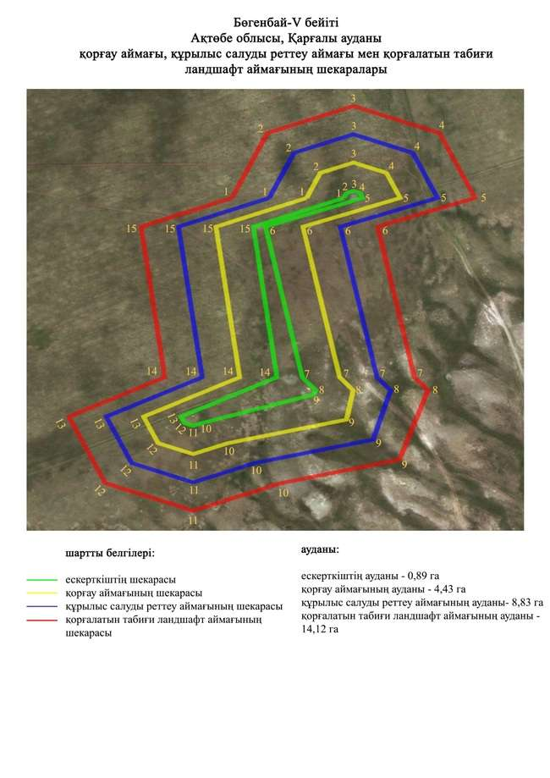

Ақтөбе облысы әкімдігінің
2024 жылғы 19 наурыздағы
№ 66 қаулысына 37-қосымша
Григорьевка-I қорғанының қорғау аймағының, құрылыс салуды реттеу аймағының және қорғалатын табиғи ландшафт аймағының шекаралары (ерте темір дәуірі)
Ескерткіштің қорғау аймағы Ақтөбе облысы Қарғалы ауданының Ащылысай ауылынан 1 шақырым солтүстік-солтүстік батыста, "Ақтөбе-Орск" трассасының солтүстік шығысындағы бұрылыстан 360 метр солтүстікте орналасқан Григорьевка-І қорғанының бөлінбес функционалдық бөлігі болып табылатын ландшафттың шекаралары бойынша өтеді.
Ескерткіш биіктігі 1,5 метр, диаметрі 38 метр жалғыз жер қорған болып табылады. Қорғанның үстінде бұрын триангуляциялық белгі орнатылған.
Қорғау аймақтары кіретін кешен аумағының жалпы ауданы – 9,44 гектарды құрайды. Оның ішінде:
ескерткіштің ауданы – 0,19 гектар;
қорғау аймағының шекарасы ескерткіш аумағының шекарасынан 40 метрге шегінеді және ауданы – 1,31 гектарды құрайды;
құрылыс салуды реттеу аймағы қорғау аймағы шекарасының шетінен 40 метр шегіне отырып, ескерткіштің қорғау аймағына іргелес жатқан аумақты алып жатыр және 2,77 гектарды құрайды;
қорғалатын табиғи ландшафт аймағы құрылыс салуды реттеу шекарасының сызығынан 40 метр шегіне отырып, ескерткіштің құрылыс салуды реттеу аймағының шекараларына іргелес аумақты алып жатыр және ауданы 5,17 гектарды құрайды. Оған тарих және ескерткіш үшін маңызды, жоғары ғылыми құндылыққа және жоғары эстетикалық сапаға ие табиғи орта енеді.
Ақтөбе облысы әкімдігінің
2024 жылғы 19 наурыздағы
№ 66 қаулысына 38-қосымша

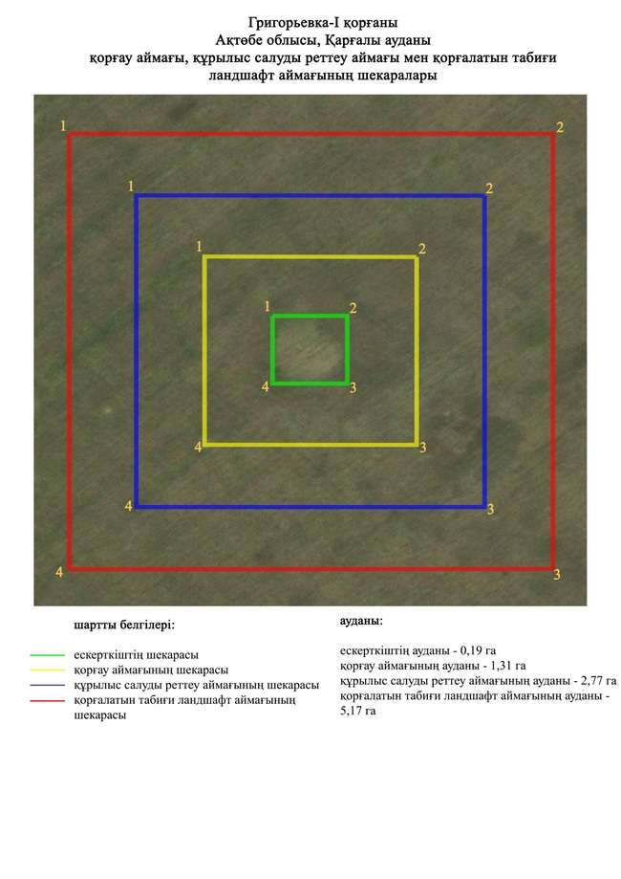

Ақтөбе облысы әкімдігінің
2024 жылғы 19 наурыздағы
№ 66 қаулысына 39-қосымша
Григорьевка-ІI қорғанының қорғау аймағының, құрылыс салуды реттеу аймағының және қорғалатын табиғи ландшафт аймағының шекаралары (ерте темір дәуірі)
Ескерткіштің қорғау аймағы Ақтөбе облысы Қарғалы ауданының Ащылысай ауылынан 1 шақырым солтүстікте, "Ақтөбе-Орск" трассасынан 189 метр оңтүстікте орналасқан Григорьевка-ІІ қорғанының бөлінбес функционалдық бөлігі болып табылатын ландшафттың шекаралары бойынша өтеді.
Ескерткіш Ащылысай ауылынан 1 шақырым солтүстіктегі тегістік жерде орналасқан жер қорған болып табылады. Қорғанның биіктігі – 1,2 метр, диаметрі – 28 метр. Қорғанның үйіндісі бұзылған. Қорғанның үйіндісінде оның ортасынан басталып, қорғанның солтүстік-солтүстік шығыс жиегінен бітетін ұзындығы – 10 метр, ені – 9 метр тонау шұңқыры бар.
Қорғау аймақтары кіретін кешен аумағының жалпы ауданы – 8,78 гектарды құрайды. Оның ішінде:
ескерткіштің ауданы – 0,11 гектар;
қорғау аймағының шекарасы ескерткіш аумағының шекарасынан 40 метрге шегінеді және ауданы – 1,18 гектарды құрайды;
құрылыс салуды реттеу аймағы қорғау аймағы шекарасының шетінен 40 метр шегіне отырып, ескерткіштің қорғау аймағына іргелес жатқан аумақты алып жатыр және 2,57 гектарды құрайды;
қорғалатын табиғи ландшафт аймағы құрылыс салуды реттеу шекарасының сызығынан 40 метр шегіне отырып, ескерткіштің құрылыс салуды реттеу аймағының шекараларына іргелес аумақты алып жатыр және ауданы 4,92 гектарды құрайды. Оған тарих және ескерткіш үшін маңызды, жоғары ғылыми құндылыққа және жоғары эстетикалық сапаға ие табиғи орта енеді.
Ақтөбе облысы әкімдігінің
2024 жылғы 19 наурыздағы
№ 66 қаулысына 40-қосымша

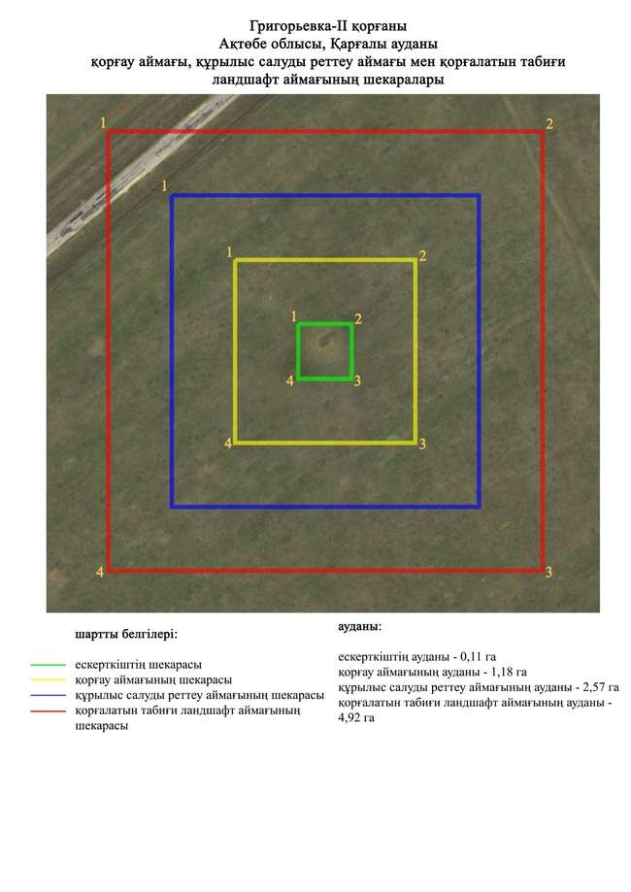

Ақтөбе облысы әкімдігінің
2024 жылғы 19 наурыздағы
№ 66 қаулысына 41-қосымша
Гүрілдек-ІV қорғанының қорғау аймағының, құрылыс салуды реттеу аймағының және қорғалатын табиғи ландшафт аймағының шекаралары (ерте темір дәуірі)
Ескерткіштің қорғау аймағы Ақтөбе облысы Қарғалы ауданының Әлімбет қыстауынан 4,5 шақырым шығыс-оңтүстік шығыста орналасқан Гүрілдек-ІV қорғанының бөлінбес функционалдық бөлігі болып табылатын ландшафттың шекаралары бойынша өтеді.
Диаметрі 18 метр, биіктігі 0,5 метр болатын жалғыз қорған Әлімбет және Қолымта өзендерінің аралығындағы суайрықта орналасқан.
Қорғау аймақтары кіретін кешен аумағының жалпы ауданы – 11,47 гектарды құрайды. Оның ішінде:
ескерткіштің ауданы – 0,06 гектар;
қорғау аймағының шекарасы ескерткіш аумағының шекарасынан 40 метрге шегінеді және ауданы – 1,08 гектарды құрайды;
құрылыс салуды реттеу аймағы қорғау аймағы шекарасының шетінен 40 метр шегіне отырып, ескерткіштің қорғау аймағына іргелес жатқан аумақты алып жатыр және 3,38 гектарды құрайды;
қорғалатын табиғи ландшафт аймағы құрылыс салуды реттеу шекарасының сызығынан 40 метр шегіне отырып, ескерткіштің құрылыс салуды реттеу аймағының шекараларына іргелес аумақты алып жатыр және ауданы 6,95 гектарды құрайды. Оған тарих және ескерткіш үшін маңызды, жоғары ғылыми құндылыққа және жоғары эстетикалық сапаға ие табиғи орта енеді.
Ақтөбе облысы әкімдігінің
2024 жылғы 19 наурыздағы
№ 66 қаулысына 42-қосымша

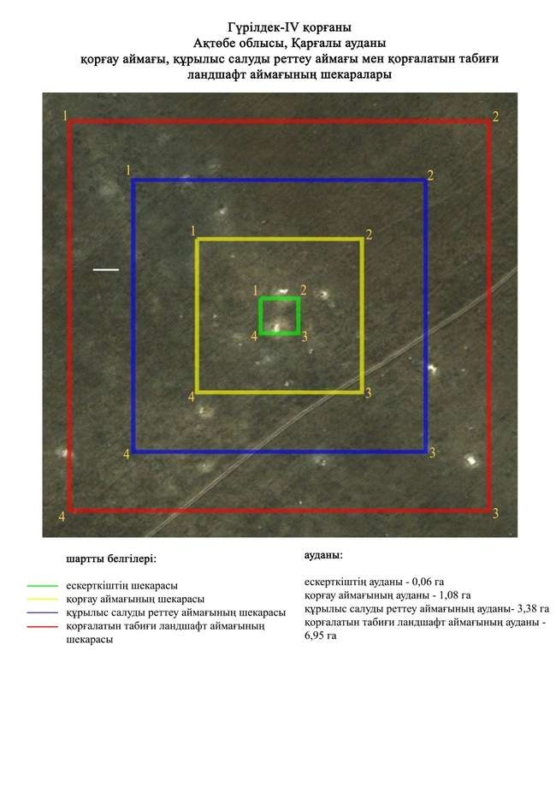

Ақтөбе облысы әкімдігінің
2024 жылғы 19 наурыздағы
№ 66 қаулысына 43-қосымша
Домбар-ІІ бейітінің қорғау аймағының, құрылыс салуды реттеу аймағының және қорғалатын табиғи ландшафт аймағының шекаралары (қола дәуірі)
Ескерткіштің қорғау аймағы Ақтөбе облысының Қарғалы ауданында, Егінді жылғасының жоғарғы оң жақ жағалауында, Қос Естек ауылынан 15,8 шақырым батыста және Мәртөк ауданының Жездібай ауылынан 11,8 шақырым шығыс-солтүстік шығыста орналасқан Домбар-ІІ бейітінің бөлінбес функционалдық бөлігі болып табылатын ландшафттың шекаралары бойынша өтеді.
Домбар өзенінің сол жағалауында, ендік сайдың оң жақ баурайында және Алабайтал бұлағының сағасынан 5 шақырым солтүстікте орналасқан. Бейіт бес қорғаннан және жиырма жеті тас қоршаудан тұрады. Ескерткіш жер жырту салдарынан едәуір бұзылған. Бүгінгі таңда тек үш қорған сақталған. Оның екеуі тас қорған, диаметрі 6 метр және 10 метр, биіктігі 0,2-0,3 метр. 3-қорған –жер қорған. Оның диаметрі 6 метр, биіктігі 0,2 метр. 1 және 2-қорғанның үйінділерінде шұңқырлар бар.
Қорғау аймақтары кіретін кешен аумағының жалпы ауданы – 7,24 гектарды құрайды. Оның ішінде:
ескерткіштің ауданы – 0,33 гектар;
қорғау аймағының шекарасы ескерткіш аумағының шекарасынан 40 метрге шегінеді және ауданы – 1,4 гектарды құрайды;
құрылыс салуды реттеу аймағы қорғау аймағы шекарасының шетінен 40 метр шегіне отырып, ескерткіштің қорғау аймағына іргелес жатқан аумақты алып жатыр және 2,31 гектарды құрайды;
қорғалатын табиғи ландшафт аймағы құрылыс салуды реттеу шекарасының сызығынан 40 метр шегіне отырып, ескерткіштің құрылыс салуды реттеу аймағының шекараларына іргелес аумақты алып жатыр және ауданы 3,2 гектарды құрайды. Оған тарих және ескерткіш үшін маңызды, жоғары ғылыми құндылыққа және жоғары эстетикалық сапаға ие табиғи орта енеді.
Ақтөбе облысы әкімдігінің
2024 жылғы 19 наурыздағы
№ 66 қаулысына 44-қосымша

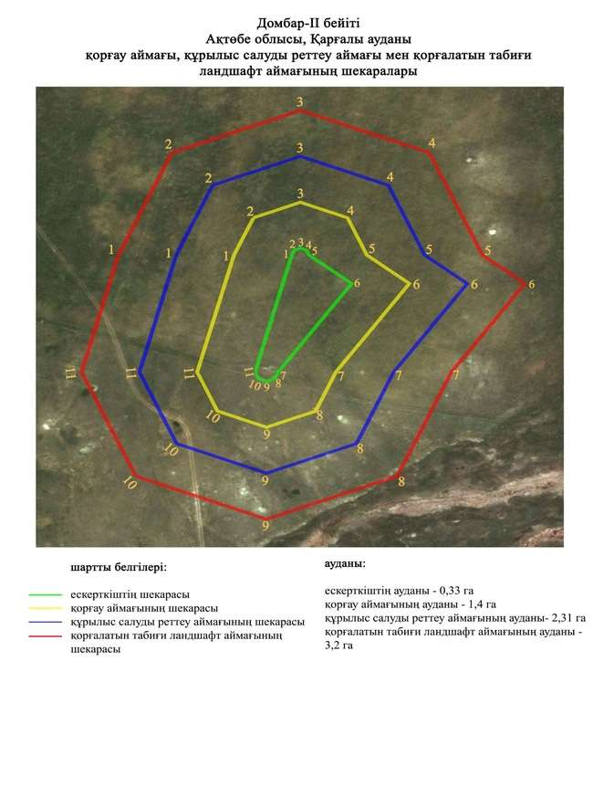

Ақтөбе облысы әкімдігінің
2024 жылғы 19 наурыздағы
№ 66 қаулысына 45-қосымша
Ебейті бейітінің қорғау аймағының, құрылыс салуды реттеу аймағының және қорғалатын табиғи ландшафт аймағының шекаралары (қола дәуірі)
Ескерткіштің қорғау аймағы Ақтөбе облысы Ебейті өзенінің сол жағалауында, осы өзеннің ілмек тәрізді иілісінен батысқа қарай 500 метр, Бөгенбай ауылынан оңтүстік шығысқа қарай 7,5 метр қашықтықта орналасқан Ебейті бейітінің бөлінбес функционалдық бөлігі болып табылатын ландшафттың шекаралары бойынша өтеді.
Ескерткіш он бір бейіт құрылысынан тұрады. Олардың бесеуі жер бедерінде әлсіз көрінетін негізі бойынша тастармен қапталған, көмескі жер қорғандары, ал алтауы – диаметрі 1,5 метрден 6 метрге дейінгі топырақ үйінділері жоқ тас сақиналар болып табылады.
Бейіттің ең ірі төрт қорғаны (1,2,6,7) бір сызық бойымен солтүстік-солтүстік батыс бағытымен 120 метрге дейін бір-бірімен жалғасып жатыр. Қорғандар өлшемдері оңтүстіктен солтүстікке қарай кішірейеді. Қорғандар тізбегіндегі оңтүстік ең ірі қорғанның диаметрі 19 метр, биіктігі 0,4 метр және негізі көлденең ені 70 сантиметрге дейінгі қатпарлы тастармен қапталған, оқшауланған тастар жинағы кездеседі. Бұл болжам бойынша тас жәшікті бейіт құрылысының қалдықтары. Орташа қорғандар тізбектері арасында диаметрі 4-5 метрлік 3 тас сақина бар. Тағы екі тасты сақина сипатталған қорғандар сызығы бойымен, кейбірі шығысқа қарай ауытқыған. Сонымен бірге оңтүстік тас сақина (7-қорғаннан 21 метр, азимут бойынша 110 градус), диаметрі-6 метр, ал солтүстік (1-қорған солтүстікке қарай 15 метр) диаметрі-3,5 метр болады.
Бейіттің тағы бір айқын жер қорғаны 9, тізбек бойынша қорған қарсы және сипатталған қорғандар тізбегінен шығысқа қарай 50 метр жерде бөлек орналасқан. Оның диаметрі 8 метр, биіктігі 0,2 метр, негізі бойынша таспен қаланған. Бұл қорғаннан оңтүстік шығысқа қарай 10 м жерде анық көрінбейтін, диаметрі 1,5 метрлік тас сақина орналасқан.
Қорғау аймақтары кіретін кешен аумағының жалпы ауданы – 14,89 гектарды құрайды. Оның ішінде:
ескерткіштің ауданы – 0,65 гектар;
қорғау аймағының шекарасы ескерткіш аумағының шекарасынан 40 метрге шегінеді және ауданы – 2,18 гектарды құрайды;
құрылыс салуды реттеу аймағы қорғау аймағы шекарасының шетінен 40 метр шегіне отырып, ескерткіштің қорғау аймағына іргелес жатқан аумақты алып жатыр және 4,49 гектарды құрайды;
қорғалатын табиғи ландшафт аймағы құрылыс салуды реттеу шекарасының сызығынан 40 метр шегіне отырып, ескерткіштің құрылыс салуды реттеу аймағының шекараларына іргелес аумақты алып жатыр және ауданы 7,57 гектарды құрайды. Оған тарих және ескерткіш үшін маңызды, жоғары ғылыми құндылыққа және жоғары эстетикалық сапаға ие табиғи орта енеді.
Ақтөбе облысы әкімдігінің
2024 жылғы 19 наурыздағы
№ 66 қаулысына 46-қосымша

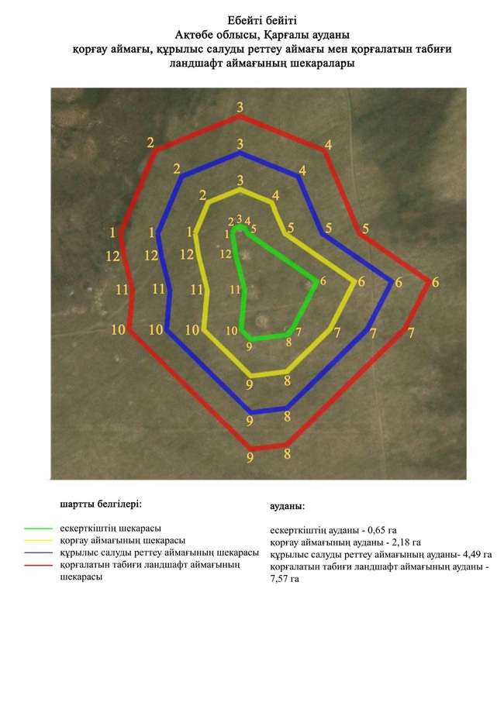

Ақтөбе облысы әкімдігінің
2024 жылғы 19 наурыздағы
№ 66 қаулысына 47-қосымша
Ебейті-І, ІІ бейіттерінің қорғау аймағының, құрылыс салуды реттеу аймағының және қорғалатын табиғи ландшафт аймағының шекаралары (қола дәуірі)
Ескерткіштің қорғау аймағы Ақтөбе облысы Қарғалы ауданы, Ебейті өзенінің сол жағалауында, Қойсарысай және Құлтобасай жылғаларының сағаларының аралығында, Бөгенбай ауылынан 7,4 шақырым солтүстік-солтүстік шығыста орналасқан Ебейті-І,ІІ бейіттерінің бөлінбес функционалдық бөлігі болып табылатын ландшафттың шекаралары бойынша өтеді.
Ебейті өзенінің сол жағасындағы биік суайрық террасасының жазық жерінде, қара жол маңында тас сақиналар мен шағын қорған кейпіндегі бейітүсті құрылыстар ендік бағыт бойынша 22 метрге созылып жатыр. Бұл топта барлық объектілер саны – 38. Соның ішіндегі 33 объекті диаметрі 2-8 метр болатын тас сақиналар, ал қалған бесеуі бетіне тас төселген биік емес қорғандар. Тас сақиналардың он бірі жоғарыда аталған жолдың солтүстік шығыс жағында, ал қалғаны жолдың қарама-қарсы жағында орналасқан.
Қорғау аймақтары кіретін кешен аумағының жалпы ауданы – 18,09 гектарды құрайды. Оның ішінде:
ескерткіштің ауданы – 1,7 гектар;
қорғау аймағының шекарасы ескерткіш аумағының шекарасынан 40 метрге шегінеді және ауданы – 2,89 гектарды құрайды;
құрылыс салуды реттеу аймағы қорғау аймағы шекарасының шетінен 40 метр шегіне отырып, ескерткіштің қорғау аймағына іргелес жатқан аумақты алып жатыр және 3,81 гектарды құрайды;
қорғалатын табиғи ландшафт аймағы құрылыс салуды реттеу шекарасының сызығынан 40 метр шегіне отырып, ескерткіштің құрылыс салуды реттеу аймағының шекараларына іргелес аумақты алып жатыр және ауданы 9,69 гектарды құрайды. Оған тарих және ескерткіш үшін маңызды, жоғары ғылыми құндылыққа және жоғары эстетикалық сапаға ие табиғи орта енеді.
Ақтөбе облысы әкімдігінің
2024 жылғы 19 наурыздағы
№ 66 қаулысына 48-қосымша

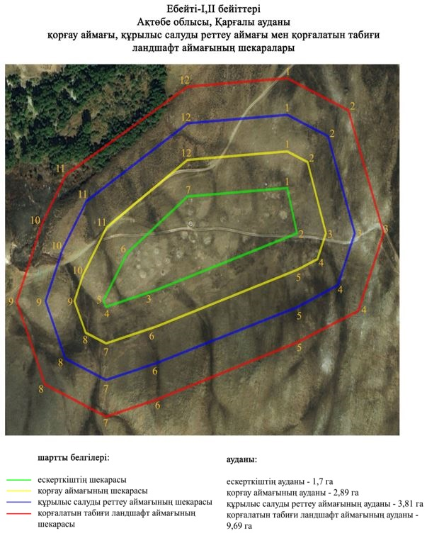

Ақтөбе облысы әкімдігінің
2024 жылғы 19 наурыздағы
№ 66 қаулысына 49-қосымша
Ебейті-ІІІ бейітінің қорғау аймағының, құрылыс салуды реттеу аймағының және қорғалатын табиғи ландшафт аймағының шекаралары (қола дәуірі)
Ескерткіштің қорғау аймағы Ақтөбе облысы Қарғалы ауданының Ебейті өзенінің сол жақ саласы – Қойсарысай жылғасының оң жағалауында, жылға сағасынан 1,5 шақырым батысқа қарай орналасқан Ебейті-ІІІ бейітінің бөлінбес функционалдық бөлігі болып табылатын ландшафттың шекаралары бойынша өтеді.
Бейіт Бөгенбай ауылына апарар қара жолдың екі жағына орналасқан он төрт нысаннан тұрады. Көпшілігі диаметрі 3-5 метрді құрайтын дөңгелек тас қоршаулар. Қоршаулардың басым бөлігі қара жолдың сол жағында орналасқан.
Қорғау аймақтары кіретін кешен аумағының жалпы ауданы – 7,16 гектарды құрайды. Оның ішінде:
ескерткіштің ауданы – 1,15 гектар;
қорғау аймағының шекарасы ескерткіш аумағының шекарасынан 40 метрге шегінеді және ауданы – 1,1 гектарды құрайды;
құрылыс салуды реттеу аймағы қорғау аймағы шекарасының шетінен 40 метр шегіне отырып, ескерткіштің қорғау аймағына іргелес жатқан аумақты алып жатыр және 2 гектарды құрайды;
қорғалатын табиғи ландшафт аймағы құрылыс салуды реттеу шекарасының сызығынан 40 метр шегіне отырып, ескерткіштің құрылыс салуды реттеу аймағының шекараларына іргелес аумақты алып жатыр және ауданы 2,91 гектарды құрайды. Оған тарих және ескерткіш үшін маңызды, жоғары ғылыми құндылыққа және жоғары эстетикалық сапаға ие табиғи орта енеді.
Ақтөбе облысы әкімдігінің
2024 жылғы 19 наурыздағы
№ 66 қаулысына 50-қосымша

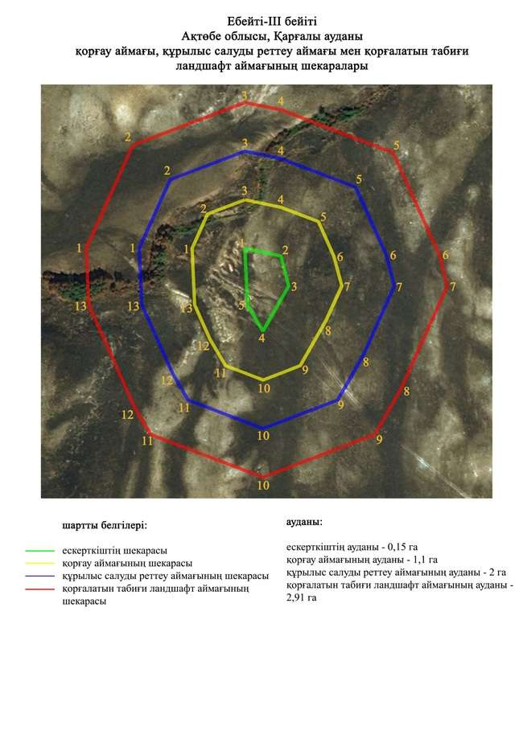

Ақтөбе облысы әкімдігінің
2024 жылғы 19 наурыздағы
№ 66 қаулысына 51-қосымша
Егінді-І қорғанының қорғау аймағының, құрылыс салуды реттеу аймағының және қорғалатын табиғи ландшафт аймағының шекаралары (ортағасыр дәуірі)
Ескерткіштің қорғау аймағы Ақтөбе облысы Қарғалы ауданының Егінді жылғасының жоғарғы оң жақ жағалауында, оның Қос Естек өзеніне құйылысынан 6,4 шақырым шығыс-солтүстік шығыста және Қос Естек ауылынан 6 шақырым шығыста орналасқан Егінді-І қорғанының бөлінбес функционалдық бөлігі болып табылатын ландшафттың шекаралары бойынша өтеді.
Ескерткіш Егінді бұлағының оң жақ биік жағасындағы мүйіс тәріздес шоқыда орналасқан жалғыз қорғаннан тұрады. Тас қорғанның диаметрі 7 метр, биіктігі 0,3 метр.
Қорғау аймақтары кіретін кешен аумағының жалпы ауданы – 10,23 гектарды құрайды. Оның ішінде:
ескерткіштің ауданы – 0,02 гектар;
қорғау аймағының шекарасы ескерткіш аумағының шекарасынан 40 метрге шегінеді және ауданы – 0,86 гектарды құрайды;
құрылыс салуды реттеу аймағы қорғау аймағы шекарасының шетінен 40 метр шегіне отырып, ескерткіштің қорғау аймағына іргелес жатқан аумақты алып жатыр және 2,97 гектарды құрайды;
қорғалатын табиғи ландшафт аймағы құрылыс салуды реттеу шекарасының сызығынан 40 метр шегіне отырып, ескерткіштің құрылыс салуды реттеу аймағының шекараларына іргелес аумақты алып жатыр және ауданы 6,38 гектарды құрайды. Оған тарих және ескерткіш үшін маңызды, жоғары ғылыми құндылыққа және жоғары эстетикалық сапаға ие табиғи орта енеді.
Ақтөбе облысы әкімдігінің
2024 жылғы 19 наурыздағы
№ 66 қаулысына 52-қосымша

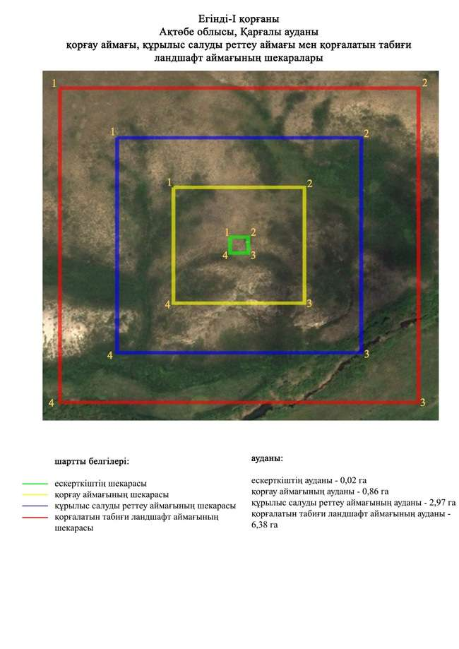

Ақтөбе облысы әкімдігінің
2024 жылғы 19 наурыздағы
№ 66 қаулысына 53-қосымша
Жалғызағаш-ІІІ бейітінің қорғау аймағының, құрылыс салуды реттеу аймағының және қорғалатын табиғи ландшафт аймағының шекаралары (ерте темір дәуірі)
Ескерткіштің қорғау аймағы Ақтөбе облысы Қарғалы ауданының Сарыбұлақ ауылынан 2,5 шақырым оңтүстік шығыста орналасқан Жалғызағаш-ІІІ бейітінің бөлінбес функционалдық бөлігі болып табылатын ландшафттың шекаралары бойынша өтеді.
Үйіндісіне тас қосылған үш қорған солтүстіктен оңтүстікке қарай 50 метрге созылып, Таранғұл және Жалғызағаш бұлақтарының аралығындағы суайрықтың басында орналасқан. Өлшемдері 1,2х14 метр және 1,0х15 метр болатын ең ірі екі қорған түзудің екі шетінде. Ал екеуінің аралығында ортасында шұңқыры бар кішігірім қорған (0,25х5 метр) жатыр.
Қорғау аймақтары кіретін кешен аумағының жалпы ауданы – 11,53 гектарды құрайды. Оның ішінде:
ескерткіштің ауданы – 0,14 гектар;
қорғау аймағының шекарасы ескерткіш аумағының шекарасынан 40 метрге шегінеді және ауданы – 1,36 гектарды құрайды;
құрылыс салуды реттеу аймағы қорғау аймағы шекарасының шетінен 40 метр шегіне отырып, ескерткіштің қорғау аймағына іргелес жатқан аумақты алып жатыр және 3,5 гектарды құрайды;
қорғалатын табиғи ландшафт аймағы құрылыс салуды реттеу шекарасының сызығынан 40 метр шегіне отырып, ескерткіштің құрылыс салуды реттеу аймағының шекараларына іргелес аумақты алып жатыр және ауданы 6,53 гектарды құрайды. Оған тарих және ескерткіш үшін маңызды, жоғары ғылыми құндылыққа және жоғары эстетикалық сапаға ие табиғи орта енеді.
Ақтөбе облысы әкімдігінің
2024 жылғы 19 наурыздағы
№ 66 қаулысына 54-қосымша

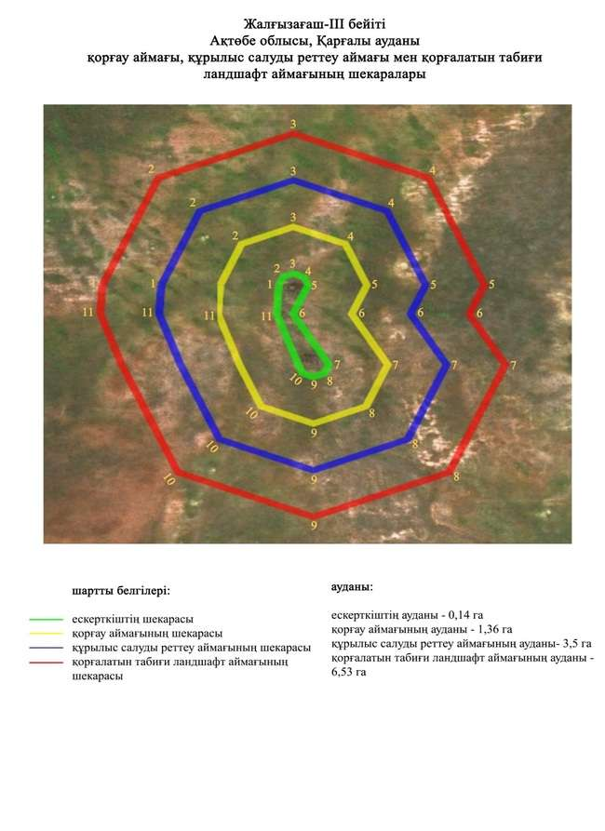

Ақтөбе облысы әкімдігінің
2024 жылғы 19 наурыздағы
№ 66 қаулысына 55-қосымша
Жанды-I бейітінің қорғау аймағының, құрылыс салуды реттеу аймағының және қорғалатын табиғи ландшафт аймағының шекаралары (қола дәуірі)
Ескерткіштің қорғау аймағы Ақтөбе облысы Қарғалы ауданының Шәмші Қалдаяқов ауылынан 12,9 шақырым оңтүстік шығыста орналасқан Жанды-І бейітінің бөлінбес функционалдық бөлігі болып табылатын ландшафттың шекаралары бойынша өтеді.
Солтүстік-оңтүстік сызығы бойымен 120 метр жерге созылып жатқан кішкене жайпақ қыраттың шетінде орналасқан үш жер қорғаннан тұрады. Қорғандар тізбегі батыста электр желісімен шектелген. Бейіт ортасын орталық қорғаннан оңтүстікке қарай дала жолы кесіп өтіп жатыр. Өлшемдері: 1-қорған – 1,2х25 метр, 2-қорған – 1,0х16 метр, 3-қорған – 0,5х18 метр.
Қорғау аймақтары кіретін кешен аумағының жалпы ауданы – 9,34 гектарды құрайды. Оның ішінде:
ескерткіштің ауданы – 0,2 гектар;
қорғау аймағының шекарасы ескерткіш аумағының шекарасынан 40 метрге шегінеді және ауданы – 2,2 гектарды құрайды;
құрылыс салуды реттеу аймағы қорғау аймағы шекарасының шетінен 40 метр шегіне отырып, ескерткіштің қорғау аймағына іргелес жатқан аумақты алып жатыр және 3,04 гектарды құрайды;
қорғалатын табиғи ландшафт аймағы құрылыс салуды реттеу шекарасының сызығынан 40 метр шегіне отырып, ескерткіштің құрылыс салуды реттеу аймағының шекараларына іргелес аумақты алып жатыр және ауданы 3,9 гектарды құрайды. Оған тарих және ескерткіш үшін маңызды, жоғары ғылыми құндылыққа және жоғары эстетикалық сапаға ие табиғи орта енеді.
Ақтөбе облысы әкімдігінің
2024 жылғы 19 наурыздағы
№ 66 қаулысына 56-қосымша

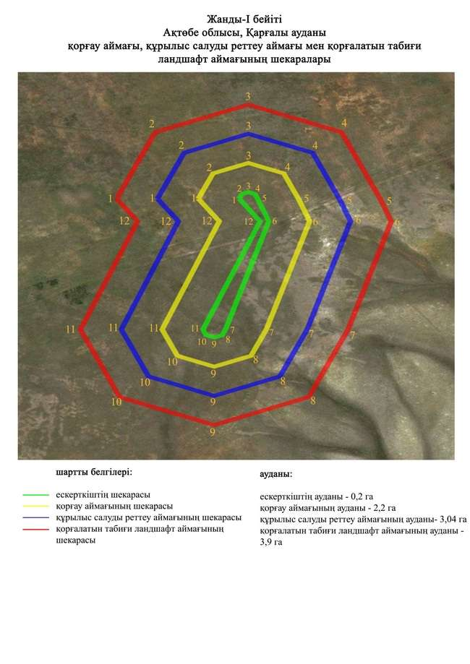

Ақтөбе облысы әкімдігінің
2024 жылғы 19 наурыздағы
№ 66 қаулысына 57-қосымша
Жанды-ІI бейітінің қорғау аймағының, құрылыс салуды реттеу аймағының және қорғалатын табиғи ландшафт аймағының шекаралары (қола дәуірі)
Ескерткіштің қорғау аймағы Ақтөбе облысы Қарғалы ауданының Шәмші Қалдаяқов ауылынан 11 шақырым шығыс-оңтүстік шығыста орналасқан Жанды-ІІ бейітінің бөлінбес функционалдық бөлігі болып табылатын ландшафттың шекаралары бойынша өтеді.
Үш қорғаннан тұратын қорғандар тобы кішкене жайпақ төбеде орналасқан. Қорғандар тізбегі солтүстікте электр беріліс желісімен шектелген. Үйіндісінде тас кездесетін орталық жер қорғанның (2х30 метр) оңтүстік және солтүстік батыс жағында екі шұңқыр, 2 (0,4х20 метр) және 3 (0,4х12 метр)-қорғандарда тас кездеседі.
Қорғау аймақтары кіретін кешен аумағының жалпы ауданы – 8,18 гектарды құрайды. Оның ішінде:
ескерткіштің ауданы – 0,56 гектар;
қорғау аймағының шекарасы ескерткіш аумағының шекарасынан 40 метрге шегінеді және ауданы 1,7 гектарды құрайды;
құрылыс салуды реттеу аймағы қорғау аймағы шекарасының шетінен 40 метр шегіне отырып, ескерткіштің қорғау аймағына іргелес жатқан аумақты алып жатыр және 2,54 гектарды құрайды;
қорғалатын табиғи ландшафт аймағы құрылыс салуды реттеу шекарасының сызығынан 40 метр шегіне отырып, ескерткіштің құрылыс салуды реттеу аймағының шекараларына іргелес аумақты алып жатыр және ауданы 3,38 гектарды құрайды. Оған тарих және ескерткіш үшін маңызды, жоғары ғылыми құндылыққа және жоғары эстетикалық сапаға ие табиғи орта енеді.
Ақтөбе облысы әкімдігінің
2024 жылғы 19 наурыздағы
№ 66 қаулысына 58-қосымша

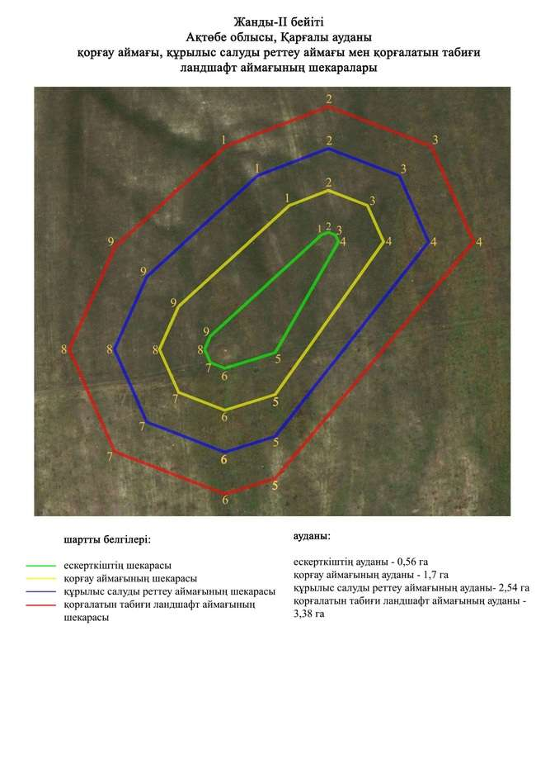

Ақтөбе облысы әкімдігінің
2024 жылғы 19 наурыздағы
№ 66 қаулысына 59-қосымша
Жер қорғанның қорғау аймағының, құрылыс салуды реттеу аймағының және қорғалатын табиғи ландшафт аймағының шекаралары (ерте темір дәуірі)
Ескерткіштің қорғау аймағы Ақтөбе облысы Қарғалы ауданының Велиховка ауылынан 3,5 шақырым оңтүстік шығыста және Қос Естек ауылынан 11,8 шақырым шығыс-солтүстік шығыста орналасқан Жер қорғанның бөлінбес функционалдық бөлігі болып табылатын ландшафттың шекаралары бойынша өтеді.
Жалғыз жер қорған Егінді өзенінің оң жағалауында, "Ақтөбе-Орск" тас жолынан оңтүстікке қарай 470 метр жерде орналасқан. Қорған үйіндісінің жоғарғы бөлігі жайпақталған, диаметрі 17 метр, биіктігі 0,8 метр.
Қорғау аймақтары кіретін кешен аумағының жалпы ауданы – 11,34 гектарды құрайды. Оның ішінде:
ескерткіштің ауданы – 0,05 гектар;
қорғау аймағының шекарасы ескерткіш аумағының шекарасынан 40 метрге шегінеді және ауданы – 1,06 гектарды құрайды;
құрылыс салуды реттеу аймағы қорғау аймағы шекарасының шетінен 40 метр шегіне отырып, ескерткіштің қорғау аймағына іргелес жатқан аумақты алып жатыр және 3,34 гектарды құрайды;
қорғалатын табиғи ландшафт аймағы құрылыс салуды реттеу шекарасының сызығынан 40 метр шегіне отырып, ескерткіштің құрылыс салуды реттеу аймағының шекараларына іргелес аумақты алып жатыр және ауданы 6,89 гектарды құрайды. Оған тарих және ескерткіш үшін маңызды, жоғары ғылыми құндылыққа және жоғары эстетикалық сапаға ие табиғи орта енеді.
Ақтөбе облысы әкімдігінің
2024 жылғы 19 наурыздағы
№ 66 қаулысына 60-қосымша

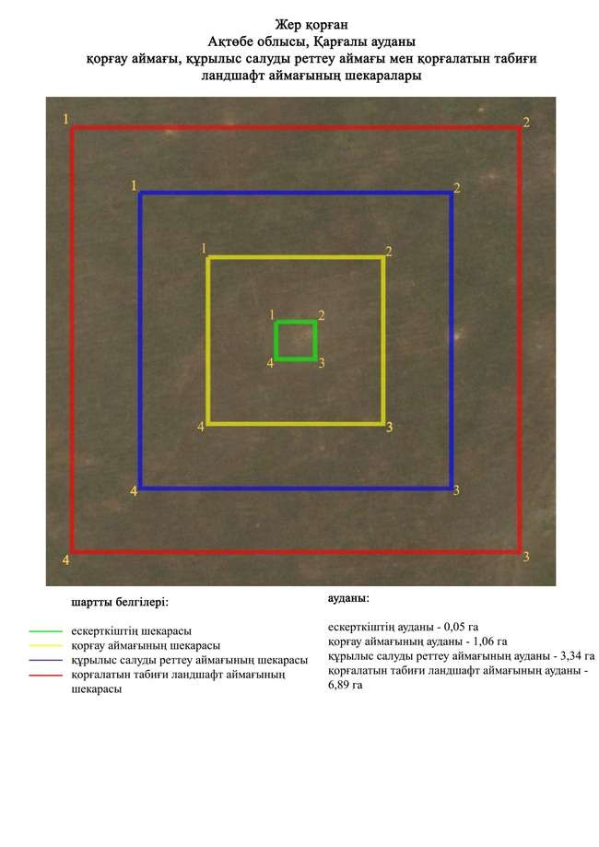

Ақтөбе облысы әкімдігінің
2024 жылғы 19 наурыздағы
№ 66 қаулысына 61-қосымша
Казынюковский-ІV қорғанының қорғау аймағының, құрылыс салуды реттеу аймағының және қорғалатын табиғи ландшафт аймағының шекаралары (ерте темір дәуірі)
Ескерткіштің қорғау аймағы Ақтөбе облысы Қарғалы ауданының Тассай ауылынан 11,2 шақырым солтүстік батыста орналасқан Казынюковский-ІV қорғанының бөлінбес функционалдық бөлігі болып табылатын ландшафттың шекаралары бойынша өтеді.
Жарты шар пішінді жер қорғанның биіктігі 1 метр, диаметрі 12 метр. Қорғанның үстіне тақта тастар жиналған. Жақсы Қарғалы өзенінің сол жағасындағы биіктікте орналасқан.
Қорғау аймақтары кіретін кешен аумағының жалпы ауданы – 6,65 гектарды құрайды. Оның ішінде:
ескерткіштің ауданы – 0,03 гектар;
қорғау аймағының шекарасы ескерткіш аумағының шекарасынан 40 метрге шегінеді және ауданы – 0,92 гектарды құрайды;
құрылыс салуды реттеу аймағы қорғау аймағы шекарасының шетінен 40 метр шегіне отырып, ескерткіштің қорғау аймағына іргелес жатқан аумақты алып жатыр және 2,21 гектарды құрайды;
қорғалатын табиғи ландшафт аймағы құрылыс салуды реттеу шекарасының сызығынан 40 метр шегіне отырып, ескерткіштің құрылыс салуды реттеу аймағының шекараларына іргелес аумақты алып жатыр және ауданы 3,49 гектарды құрайды. Оған тарих және ескерткіш үшін маңызды, жоғары ғылыми құндылыққа және жоғары эстетикалық сапаға ие табиғи орта енеді.
Ақтөбе облысы әкімдігінің
2024 жылғы 19 наурыздағы
№ 66 қаулысына 62-қосымша

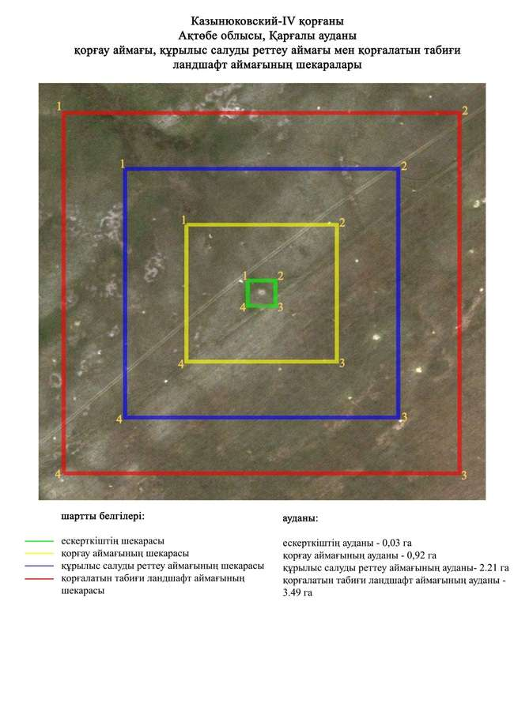

Ақтөбе облысы әкімдігінің
2024 жылғы 19 наурыздағы
№ 66 қаулысына 63-қосымша
Казынюковский-V қорғанының қорғау аймағының, құрылыс салуды реттеу аймағының және қорғалатын табиғи ландшафт аймағының шекаралары (ерте темір дәуірі)
Ескерткіштің қорғау аймағы Ақтөбе облысы Қарғалы ауданының Тассай ауылынан 10,5 шақырым солтүстік батыста орналасқан Казынюковский-V қорғанының бөлінбес функционалдық бөлігі болып табылатын ландшафттың шекаралары бойынша өтеді.
Жарты шар пішінді жер қорғанның диаметрі 8 метр, биіктігі 0,35 метр. Жақсы Қарғалы өзенінің оңтүстігіндегі биік қыраттың үстінде орналасқан.
Қорғау аймақтары кіретін кешен аумағының жалпы ауданы – 6,44 гектарды құрайды. Оның ішінде:
ескерткіштің ауданы – 0,01 гектар;
қорғау аймағының шекарасы ескерткіш аумағының шекарасынан 40 метрге шегінеді және ауданы – 0,87 гектарды құрайды;
құрылыс салуды реттеу аймағы қорғау аймағы шекарасының шетінен 40 метр шегіне отырып, ескерткіштің қорғау аймағына іргелес жатқан аумақты алып жатыр және 2,14 гектарды құрайды;
қорғалатын табиғи ландшафт аймағы құрылыс салуды реттеу шекарасының сызығынан 40 метр шегіне отырып, ескерткіштің құрылыс салуды реттеу аймағының шекараларына іргелес аумақты алып жатыр және ауданы 3,42 гектарды құрайды. Оған тарих және ескерткіш үшін маңызды, жоғары ғылыми құндылыққа және жоғары эстетикалық сапаға ие табиғи орта енеді.
Ақтөбе облысы әкімдігінің
2024 жылғы 19 наурыздағы
№ 66 қаулысына 64-қосымша

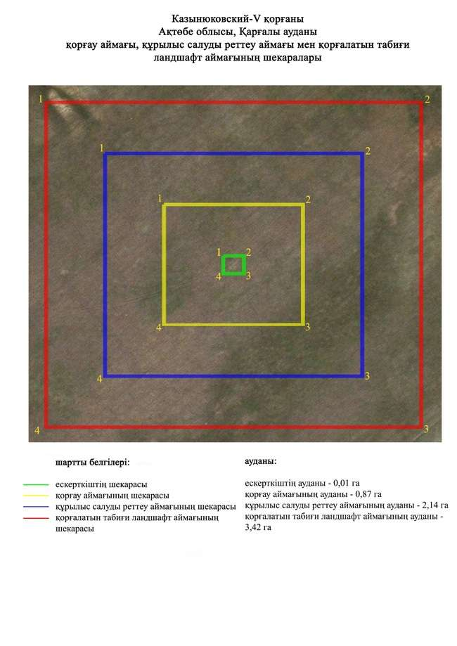

Ақтөбе облысы әкімдігінің
2024 жылғы 19 наурыздағы
№ 66 қаулысына 65-қосымша
Кеңсайран бейітінің қорғау аймағының, құрылыс салуды реттеу аймағының және қорғалатын табиғи ландшафт аймағының шекаралары (қола және ерте темір дәуірі)
Ескерткіштің қорғау аймағы Ақтөбе облысы Қарғалы ауданының Ақжайық ауылынан 13 шақырым солтүстікте орналасқан Кеңсайран бейітінің бөлінбес функционалдық бөлігі болып табылатын ландшафттың шекаралары бойынша өтеді.
Бейіт ауданы 200х210 метр болатын алаңда екі топ болып, батыстан шығысқа қарай бір-біріне 100 метр қашықтықта тізбектеле орналасқан қорғандар мен тас қоршаулардан құралған отыздан астам нысаннан тұрады.
Қорғандардың өлшемдері 0,5х8 метр мен 1х12 метр аралығында, қоршаулардың көлемдері 0,1х3 метрден 0,2х6 метр аралығында болады. Үйінділердің барлығына да тас қосылған.
Қорғау аймақтары кіретін кешен аумағының жалпы ауданы – 28,63 гектарды құрайды. Оның ішінде:
ескерткіштің ауданы – 1,93 гектар;
қорғау аймағының шекарасы ескерткіш аумағының шекарасынан 40 метрге шегінеді және ауданы – 4,95 гектарды құрайды;
құрылыс салуды реттеу аймағы қорғау аймағы шекарасының шетінен 40 метр шегіне отырып, ескерткіштің қорғау аймағына іргелес жатқан аумақты алып жатыр және 8,56 гектарды құрайды;
қорғалатын табиғи ландшафт аймағы құрылыс салуды реттеу шекарасының сызығынан 40 метр шегіне отырып, ескерткіштің құрылыс салуды реттеу аймағының шекараларына іргелес аумақты алып жатыр және ауданы 13,19 гектарды құрайды. Оған тарих және ескерткіш үшін маңызды, жоғары ғылыми құндылыққа және жоғары эстетикалық сапаға ие табиғи орта енеді.
Ақтөбе облысы әкімдігінің
2024 жылғы 19 наурыздағы
№ 66 қаулысына 66-қосымша

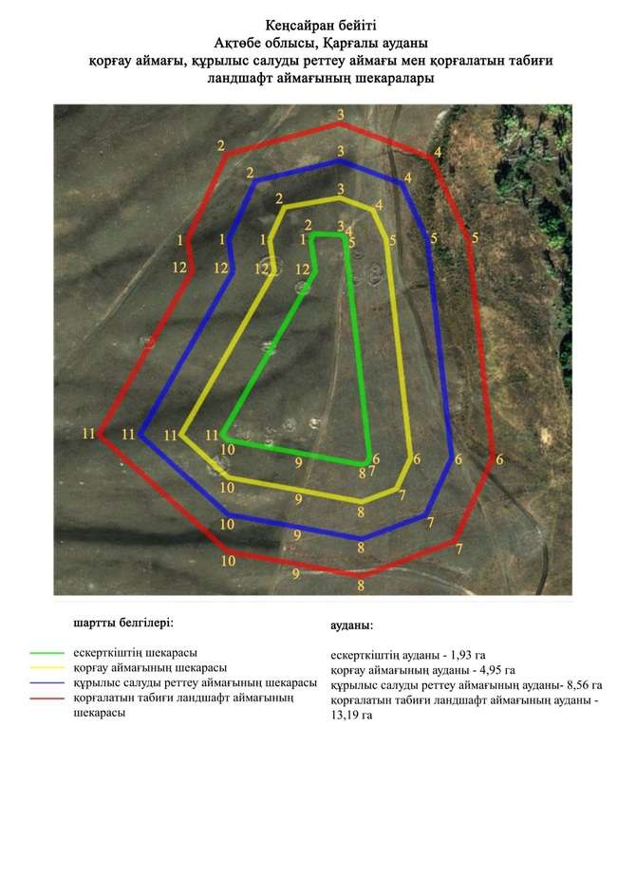

Ақтөбе облысы әкімдігінің
2024 жылғы 19 наурыздағы
№ 66 қаулысына 67-қосымша
Қабантау қорғанының қорғау аймағының, құрылыс салуды реттеу аймағының және қорғалатын табиғи ландшафт аймағының шекаралары (ерте темір дәуірі)
Ескерткіштің қорғау аймағы Ақтөбе облысы Қарғалы ауданының Шәмші Қалдаяқов ауылынан 6 шақырым оңтүстік-оңтүстік шығыста және Петропавловка ауылынан 7,5 шақырым шығыс-оңтүстік шығыста орналасқан Қабантау қорғанының бөлінбес функционалдық бөлігі болып табылатын ландшафттың шекаралары бойынша өтеді.
Көлемі 0,8х12 метр болатын жалғыз жер қорған биік таудың үстінде, Жақсы Қарғалы өзенінің сол жағасында орналасқан. Қорғаннан 68 метр оңтүстік батыста тікбұрыш тәрізді тас қоршау бар.
Қорғау аймақтары кіретін кешен аумағының жалпы ауданы – 6,63 гектарды құрайды. Оның ішінде:
ескерткіштің ауданы – 0,03 гектар;
қорғау аймағының шекарасы ескерткіш аумағының шекарасынан 40 метрге шегінеді және ауданы – 0,92 гектарды құрайды;
құрылыс салуды реттеу аймағы қорғау аймағы шекарасының шетінен 40 метр шегіне отырып, ескерткіштің қорғау аймағына іргелес жатқан аумақты алып жатыр және 2,21 гектарды құрайды;
қорғалатын табиғи ландшафт аймағы құрылыс салуды реттеу шекарасының сызығынан 40 метр шегіне отырып, ескерткіштің құрылыс салуды реттеу аймағының шекараларына іргелес аумақты алып жатыр және ауданы 3,47 гектарды құрайды. Оған тарих және ескерткіш үшін маңызды, жоғары ғылыми құндылыққа және жоғары эстетикалық сапаға ие табиғи орта енеді.
Ақтөбе облысы әкімдігінің
2024 жылғы 19 наурыздағы
№ 66 қаулысына 68-қосымша

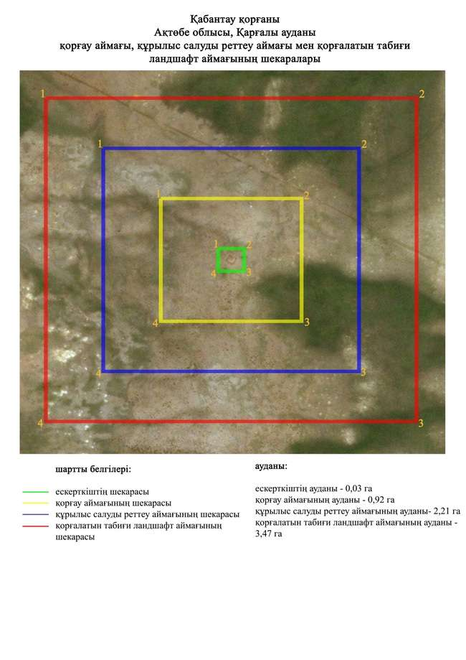

Ақтөбе облысы әкімдігінің
2024 жылғы 19 наурыздағы
№ 66 қаулысына 69-қосымша
Қарабұтақ-І бейітінің қорғау аймағының, құрылыс салуды реттеу аймағының және қорғалатын табиғи ландшафт аймағының шекаралары (қола дәуірі)
Ескерткіштің қорғау аймағы Ақтөбе облысы Қарғалы ауданының Қарабұтақ ауылынан 3 шақырым оңтүстік батыста орналасқан Қарабұтақ-І бейітінің бөлінбес функционалдық бөлігі болып табылатын ландшафттың шекаралары бойынша өтеді.
Алты тас қоршау Қарабұтақ өзенінің оң жағалауындағы бірінші террассада шоғырлана орналасқан. Өлшемдері 0,1х10 метр және 0,1х12 метр болатын екі тас қоршау бір-бірімен байланысқан кішкене үш қоршаудан тұрады. 2-қоршау екі қоршаудан салынған, қалған үш қоршау 4 (0,1х6 метр), 5 (0,1х4 метр) және 6 (0,1х3 метр) бір қоршаумен тұрғызылған.
Қорғау аймақтары кіретін кешен аумағының жалпы ауданы – 5,63 гектарды құрайды. Оның ішінде:
ескерткіштің ауданы – 0,13 гектар;
қорғау аймағының шекарасы ескерткіш аумағының шекарасынан 40 метрге шегінеді және ауданы – 0,93 гектарды құрайды;
құрылыс салуды реттеу аймағы қорғау аймағы шекарасының шетінен 40 метр шегіне отырып, ескерткіштің қорғау аймағына іргелес жатқан аумақты алып жатыр және 1,85 гектарды құрайды;
қорғалатын табиғи ландшафт аймағы құрылыс салуды реттеу шекарасының сызығынан 40 метр шегіне отырып, ескерткіштің құрылыс салуды реттеу аймағының шекараларына іргелес аумақты алып жатыр және ауданы 2,72 гектарды құрайды. Оған тарих және ескерткіш үшін маңызды, жоғары ғылыми құндылыққа және жоғары эстетикалық сапаға ие табиғи орта енеді.
Ақтөбе облысы әкімдігінің
2024 жылғы 19 наурыздағы
№ 66 қаулысына 70-қосымша

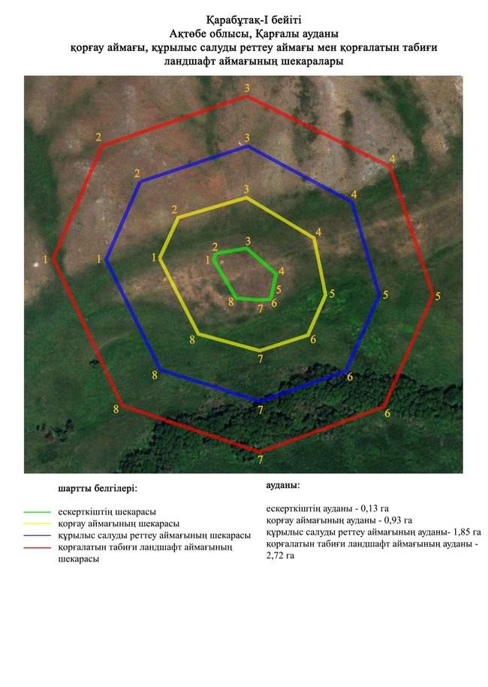

Ақтөбе облысы әкімдігінің
2024 жылғы 19 наурыздағы
№ 66 қаулысына 71-қосымша
Қарабұтақ-ІІ бейітінің қорғау аймағының, құрылыс салуды реттеу аймағының және қорғалатын табиғи ландшафт аймағының шекаралары (қола дәуірі)
Ескерткіштің қорғау аймағы Ақтөбе облысы Қарғалы ауданының Қарабұтақ ауылынан 4 шақырым оңтүстік батыста орналасқан Қарабұтақ-ІІ бейітінің бөлінбес функционалдық бөлігі болып табылатын ландшафттың шекаралары бойынша өтеді.
Бейіт сүрлеу жол қиып жатқан және шетінде екпе ағаштары бар кішкене жайпақ қыратта орналасқан үйіндісінде тас кездесетін үш жер қорғаннан және төрт тас қоршаудан тұрады. 5-қорған (0,2х4 метр) мен 4-тас қоршаудан (0,1х6 метр) тұратын жұпты топ негізгі топтан солтүстік шығысқа қарай 70 метр жерде орналасқан. Негізгі топ солтүстік батыс-оңтүстік шығыс тізбегі бойымен 80 метр аралығында созылып жатыр. 2-тас қоршау (0,1х4 метр) өзара байланысқан екі қоршаудан тұрғызылған, ал 7 (0,4х7 метр) және 3 (0,1х5 метр)-қоршаулардың құрылысы қарапайым, бір қоршаудан тұрады. Қорғандар көлемі: 1 – 0,1х14 метр, 2 – 0,2х8 метр.
Қорғау аймақтары кіретін кешен аумағының жалпы ауданы – 7,81 гектарды құрайды. Оның ішінде:
ескерткіштің ауданы – 0,67 гектар;
қорғау аймағының шекарасы ескерткіш аумағының шекарасынан 40 метрге шегінеді және ауданы – 1,54 гектарды құрайды;
құрылыс салуды реттеу аймағы қорғау аймағы шекарасының шетінен 40 метр шегіне отырып, ескерткіштің қорғау аймағына іргелес жатқан аумақты алып жатыр және 2,44 гектарды құрайды;
қорғалатын табиғи ландшафт аймағы құрылыс салуды реттеу шекарасының сызығынан 40 метр шегіне отырып, ескерткіштің құрылыс салуды реттеу аймағының шекараларына іргелес аумақты алып жатыр және ауданы 3,16 гектарды құрайды. Оған тарих және ескерткіш үшін маңызды, жоғары ғылыми құндылыққа және жоғары эстетикалық сапаға ие табиғи орта енеді.
Ақтөбе облысы әкімдігінің
2024 жылғы 19 наурыздағы
№ 66 қаулысына 72-қосымша

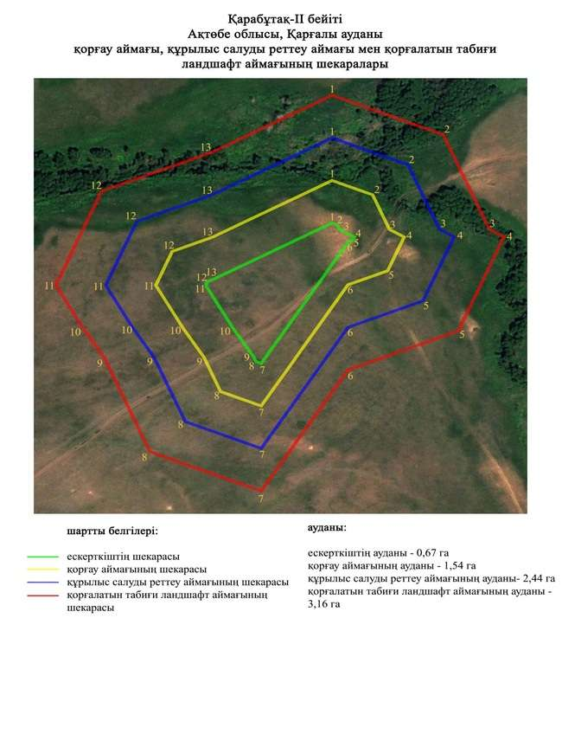

Ақтөбе облысы әкімдігінің
2024 жылғы 19 наурыздағы
№ 66 қаулысына 73-қосымша
Қарабұтақ-ІІІ бейітінің қорғау аймағының, құрылыс салуды реттеу аймағының және қорғалатын табиғи ландшафт аймағының шекаралары (қола дәуірі)
Ескерткіштің қорғау аймағы Ақтөбе облысы Қарғалы ауданының Қарабұтақ ауылынан 5,4 шақырым оңтүстік батыста орналасқан Қарабұтақ-ІІІ бейітінің бөлінбес функционалдық бөлігі болып табылатын ландшафттың шекаралары бойынша өтеді.
Солтүстік батыс-оңтүстік шығыс тізбегімен 50 метр аралығындағы үш тас қоршау Қарабұтақ өзенінің оңтүстік шығысында 150 метр жерде орналасқан. Дала жолы бейітті екі бөлікке қиып жатыр, төбесіне тас шығып жатқан 1-жер қорғаннан (0,2х14 метр) және 2-тас қоршаудан (0,1х4 метр) тұратын жұпты топ жолдың арғы бетінде бөлек жатқан 3-жер қорған (0,2х8 метр) солтүстік батыста орналасқан.
Қорғау аймақтары кіретін кешен аумағының жалпы ауданы – 5,24 гектарды құрайды. Оның ішінде:
ескерткіштің ауданы – 0,05 гектар;
қорғау аймағының шекарасы ескерткіш аумағының шекарасынан 40 метрге шегінеді және ауданы – 0,83 гектарды құрайды;
құрылыс салуды реттеу аймағы қорғау аймағы шекарасының шетінен 40 метр шегіне отырып, ескерткіштің қорғау аймағына іргелес жатқан аумақты алып жатыр және 1,73 гектарды құрайды;
қорғалатын табиғи ландшафт аймағы құрылыс салуды реттеу шекарасының сызығынан 40 метр шегіне отырып, ескерткіштің құрылыс салуды реттеу аймағының шекараларына іргелес аумақты алып жатыр және ауданы 2,63 гектарды құрайды. Оған тарих және ескерткіш үшін маңызды, жоғары ғылыми құндылыққа және жоғары эстетикалық сапаға ие табиғи орта енеді.
Ақтөбе облысы әкімдігінің
2024 жылғы 19 наурыздағы
№ 66 қаулысына 74-қосымша

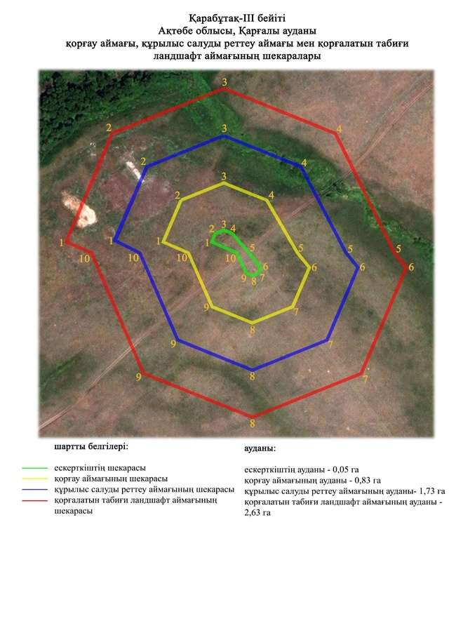

Ақтөбе облысы әкімдігінің
2024 жылғы 19 наурыздағы
№ 66 қаулысына 75-қосымша
Қарабұтақ-ІV бейітінің қорғау аймағының, құрылыс салуды реттеу аймағының және қорғалатын табиғи ландшафт аймағының шекаралары (қола дәуірі)
Ескерткіштің қорғау аймағы Ақтөбе облысы Қарғалы ауданының Қарабұтақ ауылынан 5,4 шақырым оңтүстік батыста орналасқан Қарабұтақ-ІV бейітінің бөлінбес функционалдық бөлігі болып табылатын ландшафттың шекаралары бойынша өтеді.
Үйіндісінде тас кездесетін 1 қорғаннан (0,2х8 метр) және екі тас қоршаудан (3-0,1х8 метр, 2-0,1х6 метр) тұратын бейіт Қарабұтақ өзенінің сол жағасындағы суайрық қыраттың басында, өзен арнасынан оңтүстік шығыста 600 метр жерде орналасқан.
Қорғау аймақтары кіретін кешен аумағының жалпы ауданы – 5,12 гектарды құрайды. Оның ішінде:
ескерткіштің ауданы – 0,04 гектар;
қорғау аймағының шекарасы ескерткіш аумағының шекарасынан 40 метрге шегінеді және ауданы – 0,79 гектарды құрайды;
құрылыс салуды реттеу аймағы қорғау аймағы шекарасының шетінен 40 метр шегіне отырып, ескерткіштің қорғау аймағына іргелес жатқан аумақты алып жатыр және 1,69 гектарды құрайды;
қорғалатын табиғи ландшафт аймағы құрылыс салуды реттеу шекарасының сызығынан 40 метр шегіне отырып, ескерткіштің құрылыс салуды реттеу аймағының шекараларына іргелес аумақты алып жатыр және ауданы 2,6 гектарды құрайды. Оған тарих және ескерткіш үшін маңызды, жоғары ғылыми құндылыққа және жоғары эстетикалық сапаға ие табиғи орта енеді.
Ақтөбе облысы әкімдігінің
2024 жылғы 19 наурыздағы
№ 66 қаулысына 76-қосымша

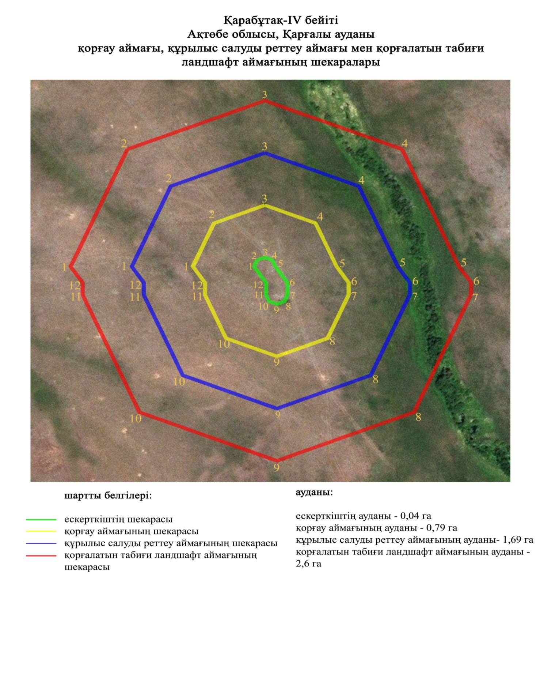

Ақтөбе облысы әкімдігінің
2024 жылғы 19 наурыздағы
№ 66 қаулысына 77-қосымша
Қарабұтақ-V бейітінің қорғау аймағының, құрылыс салуды реттеу аймағының және қорғалатын табиғи ландшафт аймағының шекаралары (қола және ерте темір дәуірі)
Ескерткіштің қорғау аймағы Ақтөбе облысы Қарғалы ауданының Қарабұтақ ауылынан 6 шақырым оңтүстік батыста орналасқан Қарабұтақ-V бейітінің бөлінбес функционалдық бөлігі болып табылатын ландшафттың шекаралары бойынша өтеді.
Бейіт Қарабұтақ өзенінің сол жағалауындағы жайылма үсті террасасының адырында, өзен сағасынан 80 метр қашықтықта орналасқан. Өзен мен бейіт арасынан дала жолы өтіп жатыр. 1-қорған (0,5х16 метр) 2 (0,2х6 метр) және 3-тас қоршаудың (0,2х6 метр) ортасында жатыр.
Қорғау аймақтары кіретін кешен аумағының жалпы ауданы – 6,7 гектарды құрайды. Оның ішінде:
ескерткіштің ауданы – 0,16 гектар;
қорғау аймағының шекарасы ескерткіш аумағының шекарасынан 40 метрге шегінеді және ауданы – 1,28 гектарды құрайды;
құрылыс салуды реттеу аймағы қорғау аймағы шекарасының шетінен 40 метр шегіне отырып, ескерткіштің қорғау аймағына іргелес жатқан аумақты алып жатыр және 2,18 гектарды құрайды;
қорғалатын табиғи ландшафт аймағы құрылыс салуды реттеу шекарасының сызығынан 40 метр шегіне отырып, ескерткіштің құрылыс салуды реттеу аймағының шекараларына іргелес аумақты алып жатыр және ауданы 3,08 гектарды құрайды. Оған тарих және ескерткіш үшін маңызды, жоғары ғылыми құндылыққа және жоғары эстетикалық сапаға ие табиғи орта енеді.
Ақтөбе облысы әкімдігінің
2024 жылғы 19 наурыздағы
№ 66 қаулысына 78-қосымша

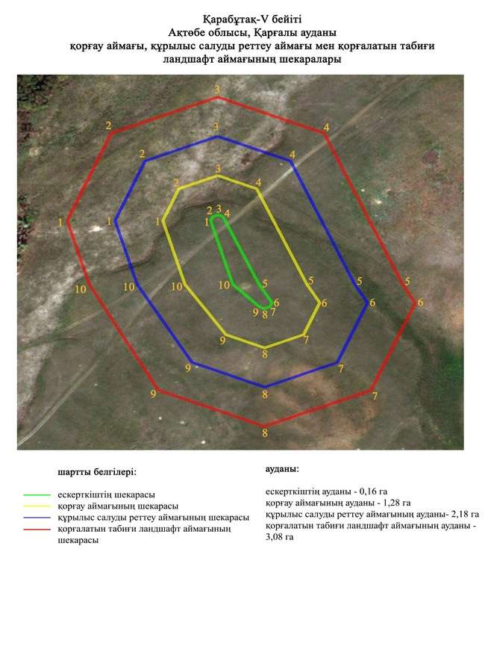

Ақтөбе облысы әкімдігінің
2024 жылғы 19 наурыздағы
№ 66 қаулысына 79-қосымша
Қарабұтақ-VІ бейітінің қорғау аймағының, құрылыс салуды реттеу аймағының және қорғалатын табиғи ландшафт аймағының шекаралары (ерте темір дәуірі)
Ескерткіштің қорғау аймағы Ақтөбе облысы Қарғалы ауданының Қарабұтақ ауылынан 6,4 шақырым оңтүстік батыста орналасқан Қарабұтақ-VІ бейітінің бөлінбес функционалдық бөлігі болып табылатын ландшафттың шекаралары бойынша өтеді.
Көлемдері 0,2х10 метр және 0,3х12 метр болатын екі жер қорған Қарабұтақ өзенінің сол жағасындағы қыратта, өзен арнасынан 120 метр қашықтықта орналасқан. Өзенге параллель 10 метр қашықта дала жолы өтіп жатыр.
Қорғау аймақтары кіретін кешен аумағының жалпы ауданы – 4,95 гектарды құрайды. Оның ішінде:
ескерткіштің ауданы – 0,04 гектар;
қорғау аймағының шекарасы ескерткіш аумағының шекарасынан 40 метрге шегінеді және ауданы – 0,73 гектарды құрайды;
құрылыс салуды реттеу аймағы қорғау аймағы шекарасының шетінен 40 метр шегіне отырып, ескерткіштің қорғау аймағына іргелес жатқан аумақты алып жатыр және 1,64 гектарды құрайды;
қорғалатын табиғи ландшафт аймағы құрылыс салуды реттеу шекарасының сызығынан 40 метр шегіне отырып, ескерткіштің құрылыс салуды реттеу аймағының шекараларына іргелес аумақты алып жатыр және ауданы 2,54 гектарды құрайды. Оған тарих және ескерткіш үшін маңызды, жоғары ғылыми құндылыққа және жоғары эстетикалық сапаға ие табиғи орта енеді.
Ақтөбе облысы әкімдігінің
2024 жылғы 19 наурыздағы
№ 66 қаулысына 80-қосымша

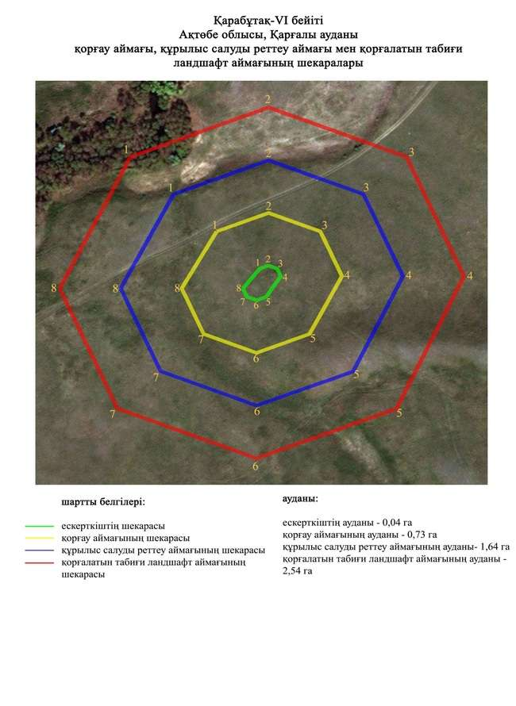

Ақтөбе облысы әкімдігінің
2024 жылғы 19 наурыздағы
№ 66 қаулысына 81-қосымша
Қарабұтақ-VІІ бейітінің қорғау аймағының, құрылыс салуды реттеу аймағының және қорғалатын табиғи ландшафт аймағының шекаралары (ерте темір дәуірі)
Ескерткіштің қорғау аймағы Ақтөбе облысы Қарғалы ауданының Қарабұтақ ауылынан 11 шақырым батыс-оңтүстік батыста орналасқан Қарабұтақ-VІІ бейітінің бөлінбес функционалдық бөлігі болып табылатын ландшафттың шекаралары бойынша өтеді.
Төрт қорғаннан тұратын бейіт Қарабұтақ өзенінің оң жағасындағы жайылма үсті террасасының адырында, өзен сағасынан 80 метр қашықтықта орналасқан. Өзен мен бейіт арасынан дала жолы өтіп жатыр. Бейіт жыра арқылы екі топқа бөлінген. Диаметрі 9-11 метр, биіктігі 0,2-0,3 метр болатын үйінділерінде тастар бар үш қорғаннан тұратын негізгі топ орталық жалғыз қорғаннан 75 метр жерде орналасқан.
Қорғау аймақтары кіретін кешен аумағының жалпы ауданы – 9,44 гектарды құрайды. Оның ішінде:
ескерткіштің ауданы – 0,81 гектар;
қорғау аймағының шекарасы ескерткіш аумағының шекарасынан 40 метрге шегінеді және ауданы – 1,97 гектарды құрайды;
құрылыс салуды реттеу аймағы қорғау аймағы шекарасының шетінен 40 метр шегіне отырып, ескерткіштің қорғау аймағына іргелес жатқан аумақты алып жатыр және 2,88 гектарды құрайды;
қорғалатын табиғи ландшафт аймағы құрылыс салуды реттеу шекарасының сызығынан 40 метр шегіне отырып, ескерткіштің құрылыс салуды реттеу аймағының шекараларына іргелес аумақты алып жатыр және ауданы 3,78 гектарды құрайды. Оған тарих және ескерткіш үшін маңызды, жоғары ғылыми құндылыққа және жоғары эстетикалық сапаға ие табиғи орта енеді.
Ақтөбе облысы әкімдігінің
2024 жылғы 19 наурыздағы
№ 66 қаулысына 82-қосымша

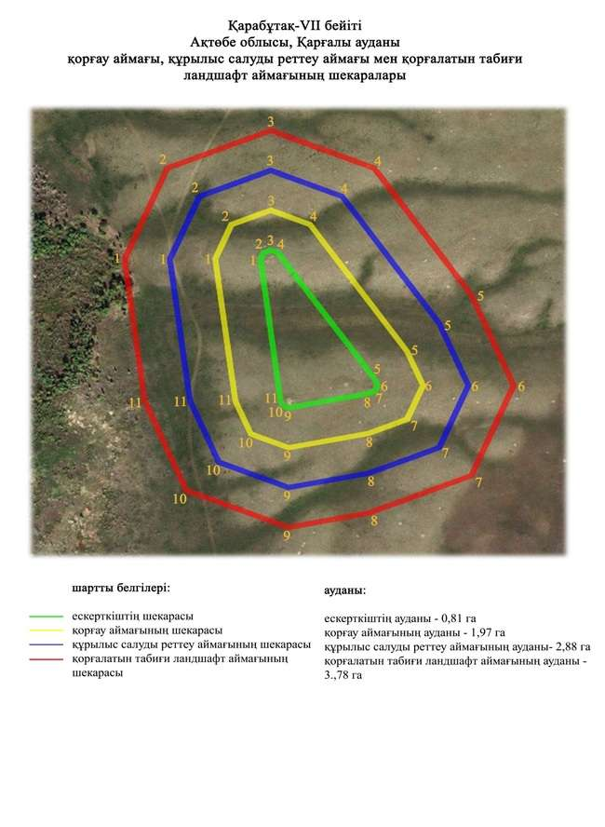

Ақтөбе облысы әкімдігінің
2024 жылғы 19 наурыздағы
№ 66 қаулысына 83-қосымша
Қарабұтақ-VІІІ бейітінің қорғау аймағының, құрылыс салуды реттеу аймағының және қорғалатын табиғи ландшафт аймағының шекаралары (ерте темір дәуірі)
Ескерткіштің қорғау аймағы Ақтөбе облысы Қарғалы ауданының Қарабұтақ ауылынан 8 шақырым оңтүстік батыста орналасқан Қарабұтақ-VІІІ бейітінің бөлінбес функционалдық бөлігі болып табылатын ландшафттың шекаралары бойынша өтеді.
Сегіз жер қорғаннан тұратын бейіт Қос Естек және Қарабұтақ өзендерінің аралығындағы суайырықта орналасқан. Қорғандардың негізгі тобы (диаметрлері 8 метрден 11 метрге дейін, биіктігі 0,2 метрден 0,5 метрге дейін) бейіттің оңтүстік жарты бөлігін алып жатыр. Солтүстікке қарай орналасқан ең ірі 1-қорғанның көлемі 1,5х30 метр. Сонымен қатар, 8-қорған (0,5х10 метр) негізгі топтан солтүстік батысқа қарай орналасқан және қорғандардың негізгі бөлігінен топырақ жолмен бөлінген.
Қорғау аймақтары кіретін кешен аумағының жалпы ауданы – 18,04 гектарды құрайды. Оның ішінде:
ескерткіштің ауданы –3,04 гектар;
қорғау аймағының шекарасы ескерткіш аумағының шекарасынан 40 метрге шегінеді және ауданы – 4,09 гектарды құрайды;
құрылыс салуды реттеу аймағы қорғау аймағы шекарасының шетінен 40 метр шегіне отырып, ескерткіштің қорғау аймағына іргелес жатқан аумақты алып жатыр және 5 гектарды құрайды;
қорғалатын табиғи ландшафт аймағы құрылыс салуды реттеу шекарасының сызығынан 40 метр шегіне отырып, ескерткіштің құрылыс салуды реттеу аймағының шекараларына іргелес аумақты алып жатыр және ауданы 5,91 гектарды құрайды. Оған тарих және ескерткіш үшін маңызды, жоғары ғылыми құндылыққа және жоғары эстетикалық сапаға ие табиғи орта енеді.
Ақтөбе облысы әкімдігінің
2024 жылғы 19 наурыздағы
№ 66 қаулысына 84-қосымша

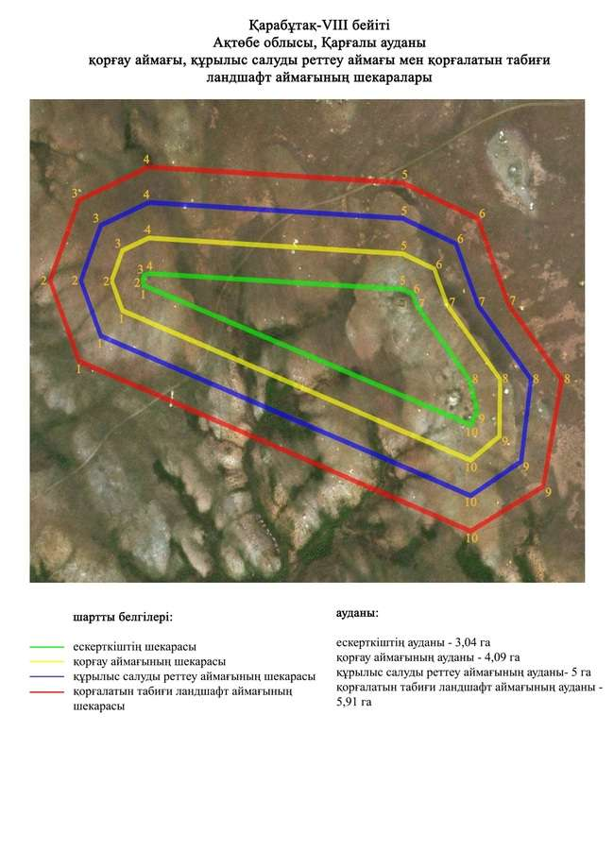

Ақтөбе облысы әкімдігінің
2024 жылғы 19 наурыздағы
№ 66 қаулысына 85-қосымша
Қарабұтақ-ІХ бейітінің қорғау аймағының, құрылыс салуды реттеу аймағының және қорғалатын табиғи ландшафт аймағының шекаралары (қола дәуірі)
Ескерткіштің қорғау аймағы Ақтөбе облысы Қарғалы ауданының Қарабұтақ ауылынан 7,5 шақырым солтүстік батыста және Қос Естек ауылынан 7,5 шақырым оңтүстікте орналасқан Қарабұтақ-ІХ бейітінің бөлінбес функционалдық бөлігі болып табылатын ландшафттың шекаралары бойынша өтеді.
Бейіт Қос Естек өзеніне құятын, Үміссай жырасының бойындағы, тау аралық алқаптың бөктерінде салынған жиырма жеті нысаннан тұрады. Нысандар шартты түрде екі топқа бөлінген. Бірінші топ он бір ескерткіштен тұрады, сайдың оңтүстік бөлігіндегі жерді алып жатыр. Мұнда үш қорған және сегіз тас қоршау бар. Сайдың солтүстігінде орналасқан екінші топқа қорғандармен де, тас қоршаулармен де ұсынылған он алты нысан кіреді.
Қорғау аймақтары кіретін кешен аумағының жалпы ауданы – 11,2 гектарды құрайды. Оның ішінде:
ескерткіштің ауданы – 1,93 гектар;
қорғау аймағының шекарасы ескерткіш аумағының шекарасынан 40 метрге шегінеді және ауданы – 2,25 гектарды құрайды;
құрылыс салуды реттеу аймағы қорғау аймағы шекарасының шетінен 40 метр шегіне отырып, ескерткіштің қорғау аймағына іргелес жатқан аумақты алып жатыр және 3,09 гектарды құрайды;
қорғалатын табиғи ландшафт аймағы құрылыс салуды реттеу шекарасының сызығынан 40 метр шегіне отырып, ескерткіштің құрылыс салуды реттеу аймағының шекараларына іргелес аумақты алып жатыр және ауданы 3,93 гектарды құрайды. Оған тарих және ескерткіш үшін маңызды, жоғары ғылыми құндылыққа және жоғары эстетикалық сапаға ие табиғи орта енеді.
Ақтөбе облысы әкімдігінің
2024 жылғы 19 наурыздағы
№ 66 қаулысына 86-қосымша

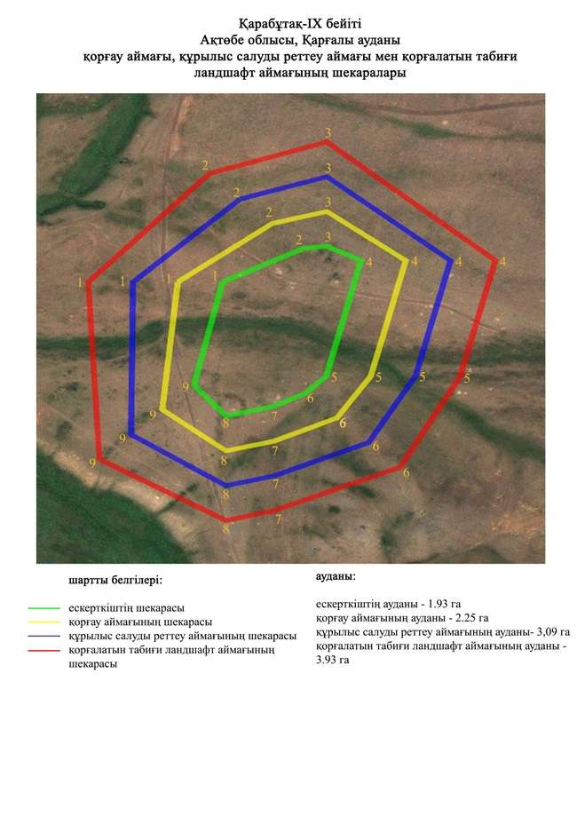

Ақтөбе облысы әкімдігінің
2024 жылғы 19 наурыздағы
№ 66 қаулысына 87-қосымша
Қарғалы су қоймасы-І қорғанының қорғау аймағының, құрылыс салуды реттеу аймағының және қорғалатын табиғи ландшафт аймағының шекаралары (ортағасыр дәуірі)
Ескерткіштің қорғау аймағы Ақтөбе облысы Қарғалы ауданының Шәмші Қалдаяқов ауылынан 15 шақырым шығыста орналасқан Қарғалы су қоймасы-І қорғанының бөлінбес функционалдық бөлігі болып табылатын ландшафттың шекаралары бойынша өтеді.
Тас қорған (биіктігі 0,1 метр, диаметрі 7 метр) Қарғалы су қоймасының батыс жағалауындағы төбеде орналасқан.
Қорғау аймақтары кіретін кешен аумағының жалпы ауданы – 7,26 гектарды құрайды. Оның ішінде:
ескерткіштің ауданы – 0,02 гектар;
қорғау аймағының шекарасы ескерткіш аумағының шекарасынан 40 метрге шегінеді және ауданы – 0,84 гектарды құрайды;
құрылыс салуды реттеу аймағы қорғау аймағы шекарасының шетінен 40 метр шегіне отырып, ескерткіштің қорғау аймағына іргелес жатқан аумақты алып жатыр және 2,15 гектарды құрайды;
қорғалатын табиғи ландшафт аймағы құрылыс салуды реттеу шекарасының сызығынан 40 метр шегіне отырып, ескерткіштің құрылыс салуды реттеу аймағының шекараларына іргелес аумақты алып жатыр және ауданы 4,25 гектарды құрайды. Оған тарих және ескерткіш үшін маңызды, жоғары ғылыми құндылыққа және жоғары эстетикалық сапаға ие табиғи орта енеді.
Ақтөбе облысы әкімдігінің
2024 жылғы 19 наурыздағы
№ 66 қаулысына 88-қосымша

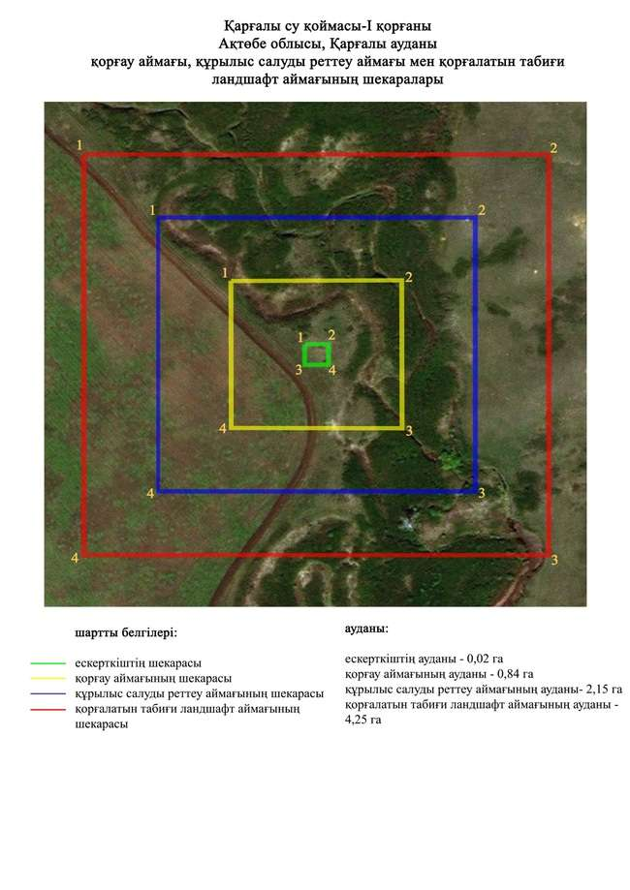

Ақтөбе облысы әкімдігінің
2024 жылғы 19 наурыздағы
№ 66 қаулысына 89-қосымша
Қосағаш-І бейітінің қорғау аймағының, құрылыс салуды реттеу аймағының және қорғалатын табиғи ландшафт аймағының шекаралары (қола дәуірі)
Ескерткіштің қорғау аймағы Ақтөбе облысы Қарғалы ауданының Ақжайық ауылынан 9 шақырым солтүстік-солтүстік шығыста, Бөгенбай ауылынан 12 шақырым солтүстік батыста орналасқан Қосағаш-І бейітінің бөлінбес функционалдық бөлігі болып табылатын ландшафттың шекаралары бойынша өтеді.
Ескерткіш Терекла өзенінің оң саласы – Қосағаш өзенінің сол жағасындағы бірінші жайылма үсті террасасында орналасқан. Биіктігі 0,2-0,3 метр, диаметрі 7-9 метр болатын үш қорғаннан тұрады.
Қорғау аймақтары кіретін кешен аумағының жалпы ауданы – 8,34 гектарды құрайды. Оның ішінде:
ескерткіштің ауданы – 0,07 гектар;
қорғау аймағының шекарасы ескерткіш аумағының шекарасынан 40 метрге шегінеді және ауданы – 0,86 гектарды құрайды;
құрылыс салуды реттеу аймағы қорғау аймағы шекарасының шетінен 40 метр шегіне отырып, ескерткіштің қорғау аймағына іргелес жатқан аумақты алып жатыр және 2,43 гектарды құрайды;
қорғалатын табиғи ландшафт аймағы құрылыс салуды реттеу шекарасының сызығынан 40 метр шегіне отырып, ескерткіштің құрылыс салуды реттеу аймағының шекараларына іргелес аумақты алып жатыр және ауданы 4,98 гектарды құрайды. Оған тарих және ескерткіш үшін маңызды, жоғары ғылыми құндылыққа және жоғары эстетикалық сапаға ие табиғи орта енеді.
Ақтөбе облысы әкімдігінің
2024 жылғы 19 наурыздағы
№ 66 қаулысына 90-қосымша

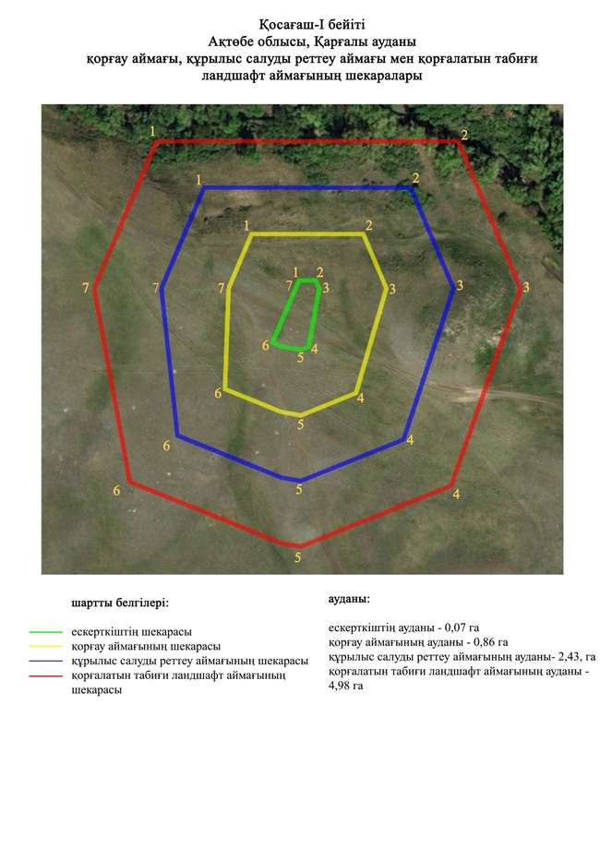

Ақтөбе облысы әкімдігінің
2024 жылғы 19 наурыздағы
№ 66 қаулысына 91-қосымша
Қосағаш-ІІ бейітінің қорғау аймағының, құрылыс салуды реттеу аймағының және қорғалатын табиғи ландшафт аймағының шекаралары (қола дәуірі)
Ескерткіштің қорғау аймағы Ақтөбе облысы Қарғалы ауданының Ақжайық ауылынан 13 шақырым солтүстік-солтүстік шығыста, Бөгенбай ауылынан 12,4 шақырым солтүстік батыста орналасқан Қосағаш-ІІ бейітінің бөлінбес функционалдық бөлігі болып табылатын ландшафттың шекаралары бойынша өтеді.
Үш қорған және төрт тас қоршау Қарасай жылғасының бастауынан батыс-солтүстік батысқа 1,5 шақырым, Кеңсайран қыстауынан Бөгенбай ауылына апарар жер жолдың сол жағында орналасқан. Өлшемдері 0,15х10 метр және 1х10 метр болатын 2 және 3-қорғандар орталық 1-қорғаннан (0,4х16 метр) батыс-солтүстік батысқа 250 метр қашықтықта орналасқан. 3-қорған шағын төмпешікте орналасқан. 1 және 2-қорғандардың үйіндісінде тастар байқалады.
Қорғау аймақтары кіретін кешен аумағының жалпы ауданы – 20,22 гектарды құрайды. Оның ішінде:
ескерткіштің ауданы – 1,25 гектар;
қорғау аймағының шекарасы ескерткіш аумағының шекарасынан 40 метрге шегінеді және ауданы – 3,27 гектарды құрайды;
құрылыс салуды реттеу аймағы қорғау аймағы шекарасының шетінен 40 метр шегіне отырып, ескерткіштің қорғау аймағына іргелес жатқан аумақты алып жатыр және 6,06 гектарды құрайды;
қорғалатын табиғи ландшафт аймағы құрылыс салуды реттеу шекарасының сызығынан 40 метр шегіне отырып, ескерткіштің құрылыс салуды реттеу аймағының шекараларына іргелес аумақты алып жатыр және ауданы 9,64 гектарды құрайды. Оған тарих және ескерткіш үшін маңызды, жоғары ғылыми құндылыққа және жоғары эстетикалық сапаға ие табиғи орта енеді.
Ақтөбе облысы әкімдігінің
2024 жылғы 19 наурыздағы
№ 66 қаулысына 92-қосымша

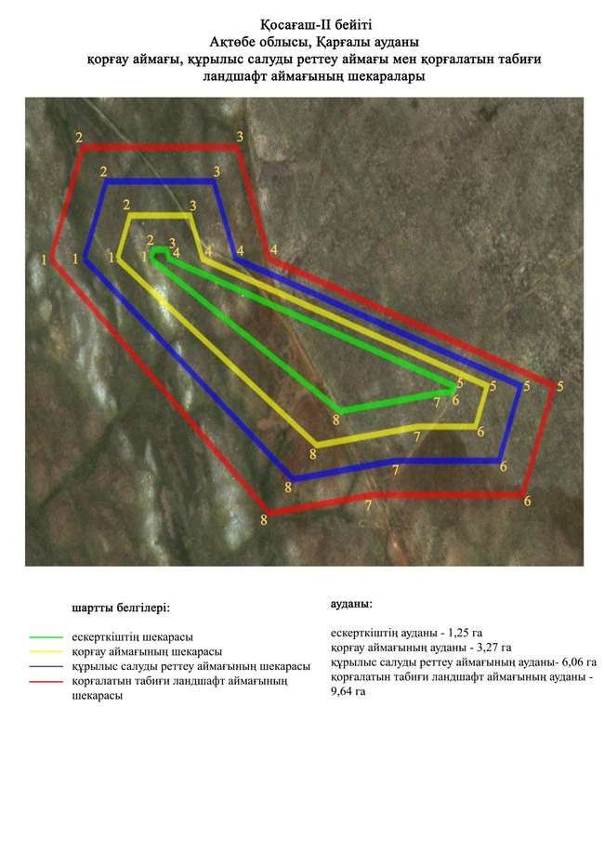

Ақтөбе облысы әкімдігінің
2024 жылғы 19 наурыздағы
№ 66 қаулысына 93-қосымша
Қосағаш-ІІІ қорғанының қорғау аймағының, құрылыс салуды реттеу аймағының және қорғалатын табиғи ландшафт аймағының шекаралары (ерте темір дәуірі)
Ескерткіштің қорғау аймағы Ақтөбе облысы Қарғалы ауданының Ақжайық ауылынан 12,5 шақырым солтүстік шығыста және Бөгенбай ауылынан 10 шақырым солтүстік батыста орналасқан Қосағаш-ІІІ қорғанының бөлінбес функционалдық бөлігі болып табылатын ландшафттың шекаралары бойынша өтеді.
Диаметрі 14 метр, биіктігі 0,8 метр болатын топырақ қорған. Қорған үйіндісінен жанында орнатылған сырығы бар тонау шұңқыры анықталды. Қорғанның айналасында тастар байқалады, тас құрылыстың қирандылары болуы мүмкін.
Қорғау аймақтары кіретін кешен аумағының жалпы ауданы – 10,12 гектарды құрайды. Оның ішінде:
ескерткіштің ауданы –0,04 гектар;
қорғау аймағының шекарасы ескерткіш аумағының шекарасынан 40 метрге шегінеді және ауданы – 0,1 гектарды құрайды;
құрылыс салуды реттеу аймағы қорғау аймағы шекарасының шетінен 40 метр шегіне отырып, ескерткіштің қорғау аймағына іргелес жатқан аумақты алып жатыр және 3,23 гектарды құрайды;
қорғалатын табиғи ландшафт аймағы құрылыс салуды реттеу шекарасының сызығынан 40 метр шегіне отырып, ескерткіштің құрылыс салуды реттеу аймағының шекараларына іргелес аумақты алып жатыр және ауданы 6,75 гектарды құрайды. Оған тарих және ескерткіш үшін маңызды, жоғары ғылыми құндылыққа және жоғары эстетикалық сапаға ие табиғи орта енеді.
Ақтөбе облысы әкімдігінің
2024 жылғы 19 наурыздағы
№ 66 қаулысына 94-қосымша

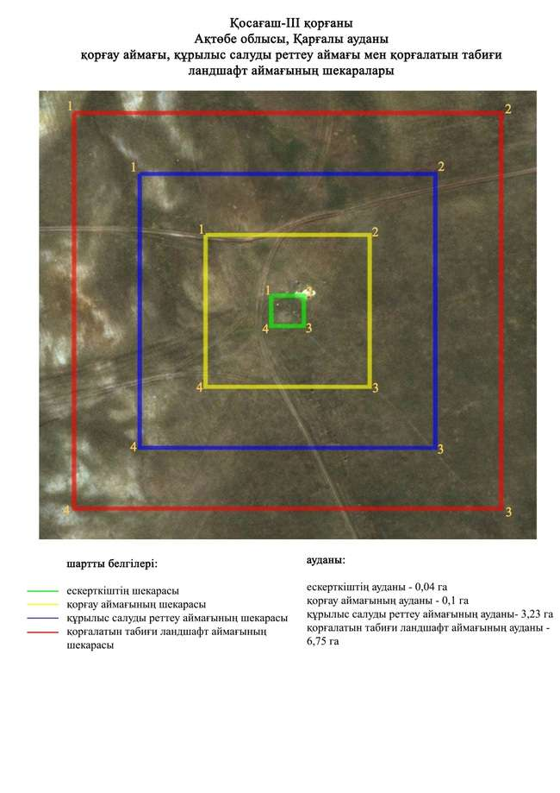

Ақтөбе облысы әкімдігінің
2024 жылғы 19 наурыздағы
№ 66 қаулысына 95-қосымша
Қосестек-І қорғанының қорғау аймағының, құрылыс салуды реттеу аймағының және қорғалатын табиғи ландшафт аймағының шекаралары (ерте темір дәуірі)
Ескерткіштің қорғау аймағы Ақтөбе облысы Қарғалы ауданының Қос Естек ауылынан оңтүстік батысқа қарай 5 шақырым қашықтықта орналасқан Қосестек-І қорғанының бөлінбес функционалдық бөлігі болып табылатын ландшафттың шекаралары бойынша өтеді.
Жер қорған (0,3х12 метр) Қос Естек ауылынан оңтүстік батыста 5 шақырым жерде кішкене төбе басында орналасқан. Қорғаннан батысқа қарай 45 метр сәл солтүстіктен шығыс-солтүстік шығысқа бұрылған электр беріліс желісімен параллельді дала жолы өтіп жатыр. Қорғанның солтүстік және оңтүстік шығыс жағында екпе ағаштар шоғырланған.
Қорғау аймақтары кіретін кешен аумағының жалпы ауданы – 10,76 гектарды құрайды. Оның ішінде:
ескерткіштің ауданы – 0,03 гектар;
қорғау аймағының шекарасы ескерткіш аумағының шекарасынан 40 метр шегінеді және 0,96 гектарды құрайды;
құрылыс салуды реттеу аймағы қорғау аймағы шекарасының шетінен 40 метр шегіне отырып, ескерткіштің қорғау аймағына іргелес жатқан аумақты алып жатыр және 3,16 гектарды құрайды;
қорғалатын табиғат ландшафт аймағы құрылыс салуды реттеу шекарасының сызығынан 40 метр шегіне отырып, ескерткіштің құрылыс салуды реттеу аймағының шекараларына іргелес жатқан аумақты алып жатыр және 6,61 гектарды құрайды. Оған тарих және ескерткіш үшін маңызды, жоғары ғылыми құндылыққа және жоғары эстетикалық сапаға ие табиғи орта енеді.
Ақтөбе облысы әкімдігінің
2024 жылғы 19 наурыздағы
№ 66 қаулысына 96-қосымша

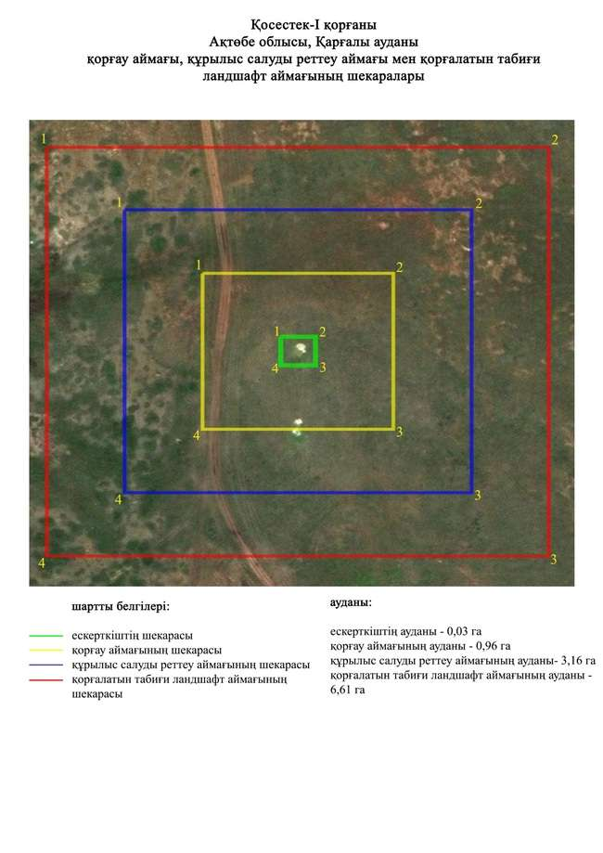

Ақтөбе облысы әкімдігінің
2024 жылғы 19 наурыздағы
№ 66 қаулысына 97-қосымша
Құлтобасай-ІІ бейітінің қорғау аймағының, құрылыс салуды реттеу аймағының және қорғалатын табиғи ландшафт аймағының шекаралары (қола дәуірі)
Ескерткіштің қорғау аймағы Ақтөбе облысының Қарғалы ауданында, Ебейті өзені және Құлтобасай жылғасының аралығында, Бөгенбай ауылынан 8,2 шақырым солтүстікке қарай орналасқан, Құлтобасай-ІІ бейітінің бөлінбес функционалдық бөлігі болып табылатын, ландшафттың шекаралары бойынша өтеді.
Бейіт Құлтобасай-І бейітінен шамамен 280 метр оңтүстікте орналасқан. Бір қорғаннан және бір тас қоршаудан тұрады. Қорғанның төбесі жайпақ және қосарланған тас қоршауы бар. Оның диаметрі 21 метр, биіктігі 1,2 метр. Сыртқы қоршауының қалыңдығы 1,5 метр. Қорғаннан 30 метр оңтүстік батыста диаметрі 6,5 метр тас қоршау сақталған, қабырғасының қалыңдығы 1 метрден асады. Нысандарға оңтүстік шығыс жағынан қазақ зираты шектеседі.
Қорғау аймақтары кіретін кешен аумағының жалпы ауданы – 8,39 гектарды құрайды. Оның ішінде:
ескерткіштің ауданы – 0,77 гектар;
қорғау аймағының шекарасы ескерткіш аумағының шекарасынан 40 метр шегінеді және 1,64 гектарды құрайды;
құрылыс салуды реттеу аймағы қорғау аймағы шекарасының шетінен 40 метр шегіне отырып, ескерткіштің қорғау аймағына іргелес жатқан аумақты алып жатыр және 2,53 гектарды құрайды;
қорғалатын табиғат ландшафт аймағы құрылыс салуды реттеу шекарасының сызығынан 40 метр шегіне отырып, ескерткіштің құрылыс салуды реттеу аймағының шекараларына іргелес жатқан аумақты алып жатыр және 3,45 гектарды құрайды. Оған тарих және ескерткіш үшін маңызды, жоғары ғылыми құндылыққа және жоғары эстетикалық сапаға ие табиғи орта енеді.
Ақтөбе облысы әкімдігінің
2024 жылғы 19 наурыздағы
№ 66 қаулысына 98-қосымша

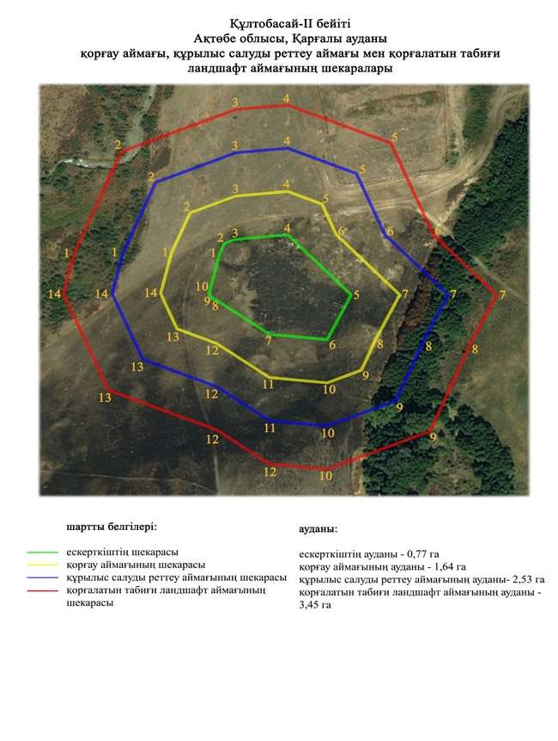

Ақтөбе облысы әкімдігінің
2024 жылғы 19 наурыздағы
№ 66 қаулысына 99-қосымша
Құлтобасай-ІІІ қорғанының қорғау аймағының, құрылыс салуды реттеу аймағының және қорғалатын табиғи ландшафт аймағының шекаралары (қола дәуірі)
Ескерткіштің қорғау аймағы Ақтөбе облысы Қарғалы ауданының, Бөгенбай ауылынан 7,2 шақырым солтүстікке қарай орналасқан Құлтобасай-ІІІ қорғанының бөлінбес функционалдық бөлігі болып табылатын ландшафттың шекаралары бойынша өтеді.
Трапеция пішінді топырақ қорғанның ұзын жағы солтүстік-солтүстік батыстан оңтүстік-оңтүстік шығысқа бағытталған. Ұзындығы 10 метр, биіктігі 0,4 метр. Қорғанның іргесі таспен қоршалған.
Қорғау аймақтары кіретін кешен аумағының жалпы ауданы – 7,24 гектарды құрайды. Оның ішінде:
ескерткіштің ауданы – 0,02 гектар;
қорғау аймағының шекарасы ескерткіш аумағының шекарасынан 40 метр шегінеді және 0,84 гектарды құрайды;
құрылыс салуды реттеу аймағы қорғау аймағы шекарасының шетінен 40 метр шегіне отырып, ескерткіштің қорғау аймағына іргелес жатқан аумақты алып жатыр және 2,15 гектарды құрайды;
қорғалатын табиғат ландшафт аймағы құрылыс салуды реттеу шекарасының сызығынан 40 метр шегіне отырып, ескерткіштің құрылыс салуды реттеу аймағының шекараларына іргелес жатқан аумақты алып жатыр және 4,23 гектарды құрайды. Оған тарих және ескерткіш үшін маңызды, жоғары ғылыми құндылыққа және жоғары эстетикалық сапаға ие табиғи орта енеді.
Ақтөбе облысы әкімдігінің
2024 жылғы 19 наурыздағы
№ 66 қаулысына 100-қосымша

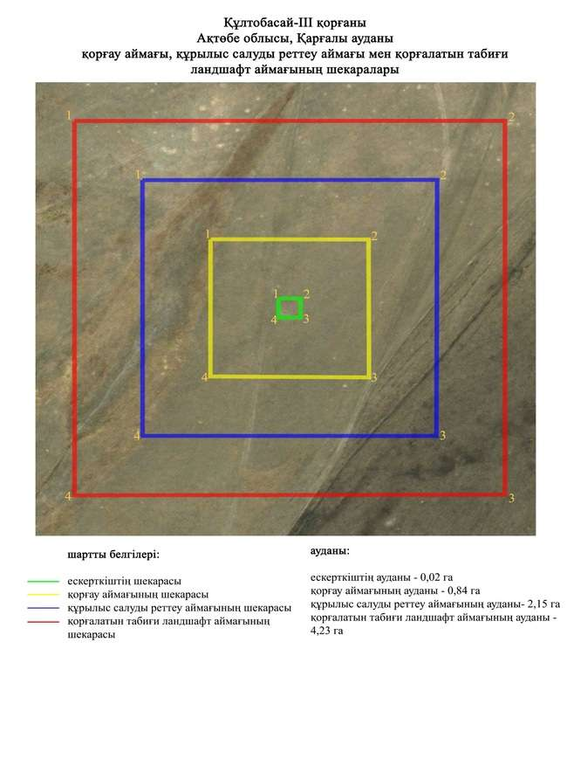

Ақтөбе облысы әкімдігінің
2024 жылғы 19 наурыздағы
№ 66 қаулысына 101-қосымша
Қызылжая-ІІ бейітінің қорғау аймағының, құрылыс салуды реттеу аймағының және қорғалатын табиғи ландшафт аймағының шекаралары (ерте темір дәуірі)
Ескерткіштің қорғау аймағы Ақтөбе облысы Қарғалы ауданының, Бадамша ауылынан 11,2 шақырым батыста және Қызылжая қыстауынан 2,8 шақырым солтүстік-солтүстік батыста орналасқан Қызылжая-ІІ бейітінің бөлінбес функционалдық бөлігі болып табылатын ландшафттың шекаралары бойынша өтеді.
Бейіт Қуағаш өзенінің оң жағалауындағы жайпақ қыратта орналасқан. Бейіт төрт қорғаннан тұрады. Бейіттің батыс бөлігін диаметрі 14-18 метр, биіктігі 0,2-0,3 метр болатын үш топырақ қорған құрайды. 4-қорған шамамен 400 метр оңтүстік шығыс шетте шоғырланған. Ол кішкентай жотада тұрғызылған. Қорған үйіндісі тас, диаметрі 8 метр, биіктігі 0,3 метр.
Қорғау аймақтары кіретін кешен аумағының жалпы ауданы – 15,89 гектарды құрайды. Оның ішінде:
ескерткіштің ауданы – 1,35 гектар;
қорғау аймағының шекарасы ескерткіш аумағының шекарасынан 40 метр шегінеді және 3,95 гектарды құрайды;
құрылыс салуды реттеу аймағы қорғау аймағы шекарасының шетінен 40 метр шегіне отырып, ескерткіштің қорғау аймағына іргелес жатқан аумақты алып жатыр және 4,85 гектарды құрайды;
қорғалатын табиғат ландшафт аймағы құрылыс салуды реттеу шекарасының сызығынан 40 метр шегіне отырып, ескерткіштің құрылыс салуды реттеу аймағының шекараларына іргелес жатқан аумақты алып жатыр және 5,74 гектарды құрайды. Оған тарих және ескерткіш үшін маңызды, жоғары ғылыми құндылыққа және жоғары эстетикалық сапаға ие табиғи орта енеді.
Ақтөбе облысы әкімдігінің
2024 жылғы 19 наурыздағы
№ 66 қаулысына 102-қосымша

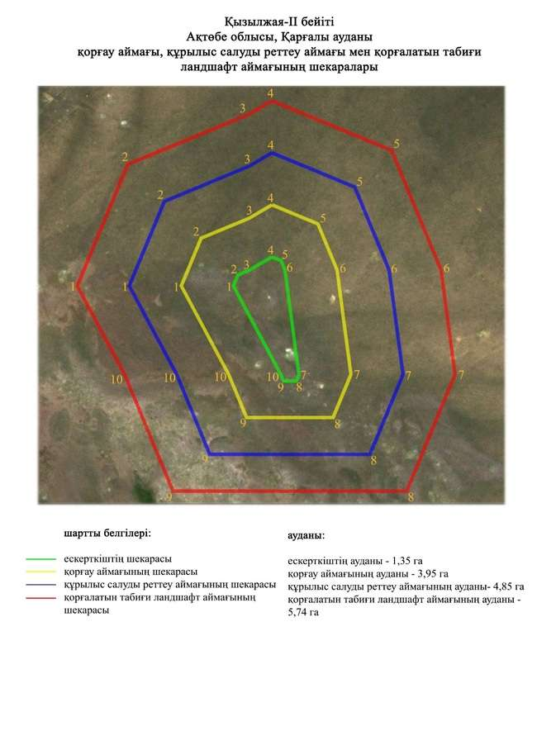

Ақтөбе облысы әкімдігінің
2024 жылғы 19 наурыздағы
№ 66 қаулысына 103-қосымша
Қызылжая-ІІІ бейітінің қорғау аймағының, құрылыс салуды реттеу аймағының және қорғалатын табиғи ландшафт аймағының шекаралары (қола дәуірі)
Ескерткіштің қорғау аймағы Ақтөбе облысы Қарғалы ауданының, Бадамша ауылынан 11 шақырым батыста және Қызылжая қыстауынан 2,7 шақырым солтүстік-солтүстік батыста орналасқан Қызылжая-ІІІ бейітінің бөлінбес функционалдық бөлігі болып табылатын ландшафттың шекаралары бойынша өтеді.
Бейіт жайпақ төбеде орналасқан, алты қорғаннан және он алты шағын тас қоршаулардан тұрады. 1 (0,3х20 метр), 2 (0,1х10 метр), 4 (0,1х8 метр) және 6 (0,4х16 метр)-қорғандардың үйінділерінде тастар кездеседі. Тас қоршаулардың негізгі тобы бейіттің оңтүстік шығыс бөлігінде шоғырланған, ең үлкен қоршаулардың көлемдері 0,1х6 метрден. 5 және 3-қорғандардың өлшемдері сәйкесінше 0,1х10 және 0,4х7 метрді құрайды.
Қорғау аймақтары кіретін кешен аумағының жалпы ауданы – 29,03 гектарды құрайды. Оның ішінде:
ескерткіштің ауданы – 1,15 гектар;
қорғау аймағының шекарасы ескерткіш аумағының шекарасынан 40 метр шегінеді және 4,62 гектарды құрайды;
құрылыс салуды реттеу аймағы қорғау аймағы шекарасының шетінен 40 метр шегіне отырып, ескерткіштің қорғау аймағына іргелес жатқан аумақты алып жатыр және 8,99 гектарды құрайды;
қорғалатын табиғат ландшафт аймағы құрылыс салуды реттеу шекарасының сызығынан 40 метр шегіне отырып, ескерткіштің құрылыс салуды реттеу аймағының шекараларына іргелес жатқан аумақты алып жатыр және 14,27 гектарды құрайды. Оған тарих және ескерткіш үшін маңызды, жоғары ғылыми құндылыққа және жоғары эстетикалық сапаға ие табиғи орта енеді.
Ақтөбе облысы әкімдігінің
2024 жылғы 19 наурыздағы
№ 66 қаулысына 104-қосымша

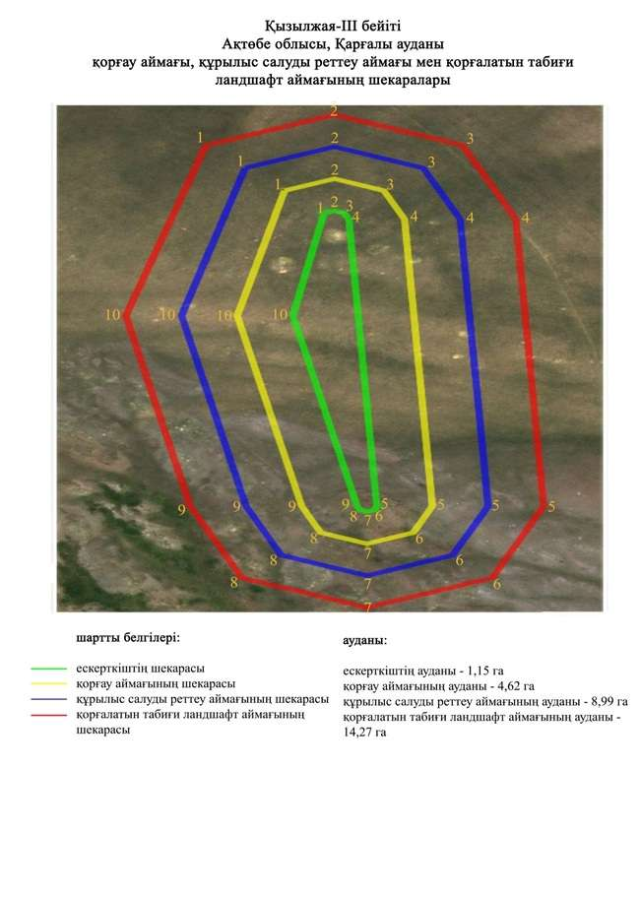

Ақтөбе облысы әкімдігінің
2024 жылғы 19 наурыздағы
№ 66 қаулысына 105-қосымша
Қызылсай-І бейітінің қорғау аймағының, құрылыс салуды реттеу аймағының және қорғалатын табиғи ландшафт аймағының шекаралары (ерте темір дәуірі)
Ескерткіштің қорғау аймағы Ақтөбе облысы Қарғалы ауданының, Әлімбет ауылынан 13,7 шақырым солтүстік батыста орналасқан Қызылсай-І бейітінің бөлінбес функционалдық бөлігі болып табылатын ландшафттың шекаралары бойынша өтеді.
Бейіт төрт қорғаннан тұрады, оның үшеуі ірі плиталармен (крепидтер) жабылған. Олардың диаметрлері 7 ден 15 метрге дейін, биіктігі 0,2-1,5 метр. Ең ірі қорғандардың айналасы орлармен қоршалған. 3-қорғанның ортасында диаметрі 3 метр, тереңдігі 0,4 метр болатын шұңқыр байқалады. Тағы бір қорған 2-қорғаннан 40 метр солтүстік шығыста орналасқан.
Қорғау аймақтары кіретін кешен аумағының жалпы ауданы – 7,73 гектарды құрайды. Оның ішінде:
ескерткіштің ауданы – 0,42 гектар;
ескерткіштің қорғау аймағының шекарасы ескерткіш аумағының шекарасынан 40 метр шегінеді және 1,6 гектарды құрайды;
құрылыс салуды реттеу аймағы қорғау аймағы шекарасының шетінен 40 метр шегіне отырып, ескерткіштің қорғау аймағына іргелес жатқан аумақты алып жатыр және 2,44 гектарды құрайды;
қорғалатын табиғат ландшафт аймағы құрылыс салуды реттеу шекарасының сызығынан 40 метр шегіне отырып, ескерткіштің құрылыс салуды реттеу аймағының шекараларына іргелес жатқан аумақты алып жатыр және 3,27 гектарды құрайды. Оған тарих және ескерткіш үшін маңызды, жоғары ғылыми құндылыққа және жоғары эстетикалық сапаға ие табиғи орта енеді.
Ақтөбе облысы әкімдігінің
2024 жылғы 19 наурыздағы
№ 66 қаулысына 106-қосымша

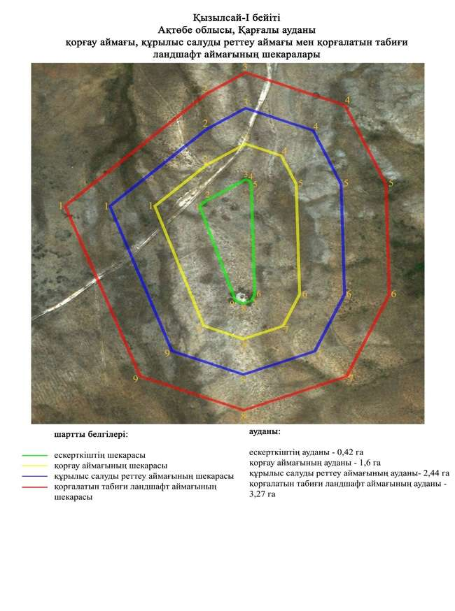

Ақтөбе облысы әкімдігінің
2024 жылғы 19 наурыздағы
№ 66 қаулысына 107-қосымша
Қызылсай-ІІ бейітінің қорғау аймағының, құрылыс салуды реттеу аймағының және қорғалатын табиғи ландшафт аймағының шекаралары (қола дәуірі)
Ескерткіштің қорғау аймағы Ақтөбе облысы Қарғалы ауданының, Әлімбет ауылынан 13,5 шақырым солтүстік батыста орналасқан Қызылсай-ІІ бейітінің бөлінбес функционалдық бөлігі болып табылатын ландшафттың шекаралары бойынша өтеді.
Бейіттің орталық құрылысы – диаметрі 16 метр, биіктігі 1,6 метр болатын үлкен топырақ қорған. Оның жайпақтанып кеткен беткі жағында сегіз тас үйіндісі байқалады. Қорғанның іргесіне үлкен тастар төселген (ұзындығы 50-70 сантиметрге дейін жетеді); солтүстік батыс жағынан қорғанның іргесінен басталған үш қатар тас өрілген.
Орталық қорғаннан солтүстік шығыс және оңтүстікке қарай 50 метр қашықтықта әр түрлі көлемдегі тас қоршаулар топталған. Солтүстік шығыста он бір тас қоршау орналасқан, диаметрі 3 метрден 7 метрге дейін, биіктігі 0,1 метрден 0,5 метрге дейін жетеді. Бас қорғаннан оңтүстік бағытта диаметрі 3 және 3,5 метр болатын екі бүтін тас қоршау, жартылай жойылған екі тас қоршау (қорғаннан оңтүстікке қарай 40 метр) анықталған. Бұдан оңтүстікке қарай тағы 20 метр жерде тастардың шашырай орналасқандығын байқауға болады. Он екі тас қоршаудың сыртқы көмкерілуінде негізгі тас қоршаудың қосымша құрылыстарына ұқсайтын тастардың үш жиынтығы орналасқан.
Қорғау аймақтары кіретін кешен аумағының жалпы ауданы – 7,9 гектарды құрайды. Оның ішінде:
ескерткіштің ауданы – 0,24 гектар;
қорғау аймағының шекарасы ескерткіш аумағының шекарасынан 40 метр шегінеді және 1,27 гектарды құрайды;
құрылыс салуды реттеу аймағы қорғау аймағы шекарасының шетінен 40 метр шегіне отырып, ескерткіштің қорғау аймағына іргелес жатқан аумақты алып жатыр және 2,27 гектарды құрайды;
қорғалатын табиғат ландшафт аймағы құрылыс салуды реттеу шекарасының сызығынан 40 метр шегіне отырып, ескерткіштің құрылыс салуды реттеу аймағының шекараларына іргелес жатқан аумақты алып жатыр және 4,12 гектарды құрайды. Оған тарих және ескерткіш үшін маңызды, жоғары ғылыми құндылыққа және жоғары эстетикалық сапаға ие табиғи орта енеді.
Ақтөбе облысы әкімдігінің
2024 жылғы 19 наурыздағы
№ 66 қаулысына 108-қосымша

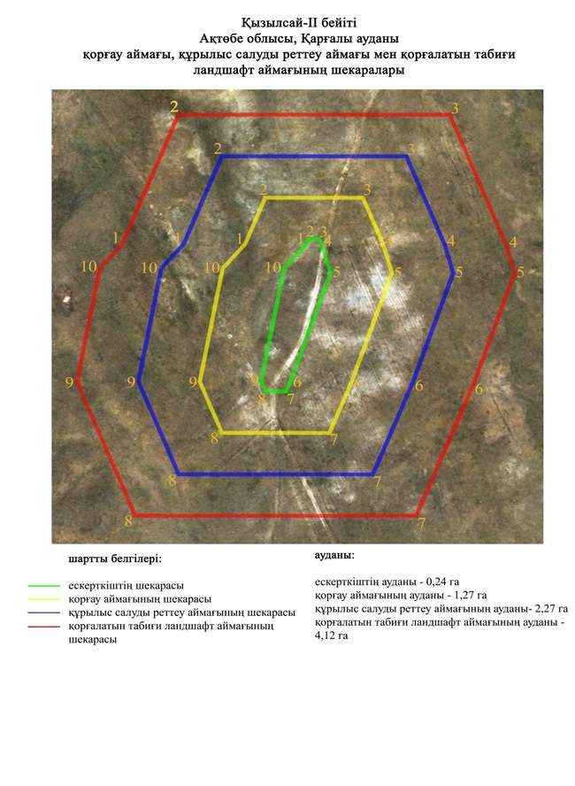

Ақтөбе облысы әкімдігінің
2024 жылғы 19 наурыздағы
№ 66 қаулысына 109-қосымша
Лушниковка-ІІІ бейітінің қорғау аймағының, құрылыс салуды реттеу аймағының және қорғалатын табиғи ландшафт аймағының шекаралары (ерте темір дәуірі)
Ескерткіштің қорғау аймағы Ақтөбе облысы Қарғалы ауданының, Бөгенбай ауылынан 4 шақырым оңтүстік шығыста орналасқан Лушниковка-ІІІ бейітінің бөлінбес функционалдық бөлігі болып табылатын ландшафттың шекаралары бойынша өтеді.
Үйіндісі жартылай сфералық екі жер қорған бір-бірінен 370 метр жерде оңтүстік батыс – солтүстік шығыс түзуі бойымен созылып жатыр. Қорғандар жер жол және жылға арқылы бөлінген. Олардың өлшемдері 1х24 метр және 1,5х25 метр.
Қорғау аймақтары кіретін кешен аумағының жалпы ауданы –29,39 гектарды құрайды. Оның ішінде:
ескерткіштің ауданы – 1,12 гектар;
қорғау аймағының шекарасы ескерткіш аумағының шекарасынан 40 метр шегінеді және 4,67 гектарды құрайды;
құрылыс салуды реттеу аймағы қорғау аймағы шекарасының шетінен 40 метр шегіне отырып, ескерткіштің қорғау аймағына іргелес жатқан аумақты алып жатыр және 9,12 гектарды құрайды;
қорғалатын табиғат ландшафт аймағы құрылыс салуды реттеу шекарасының сызығынан 40 метр шегіне отырып, ескерткіштің құрылыс салуды реттеу аймағының шекараларына іргелес жатқан аумақты алып жатыр және 14,48 гектарды құрайды. Оған тарих және ескерткіш үшін маңызды, жоғары ғылыми құндылыққа және жоғары эстетикалық сапаға ие табиғи орта енеді.
Ақтөбе облысы әкімдігінің
2024 жылғы 19 наурыздағы
№ 66 қаулысына 110-қосымша

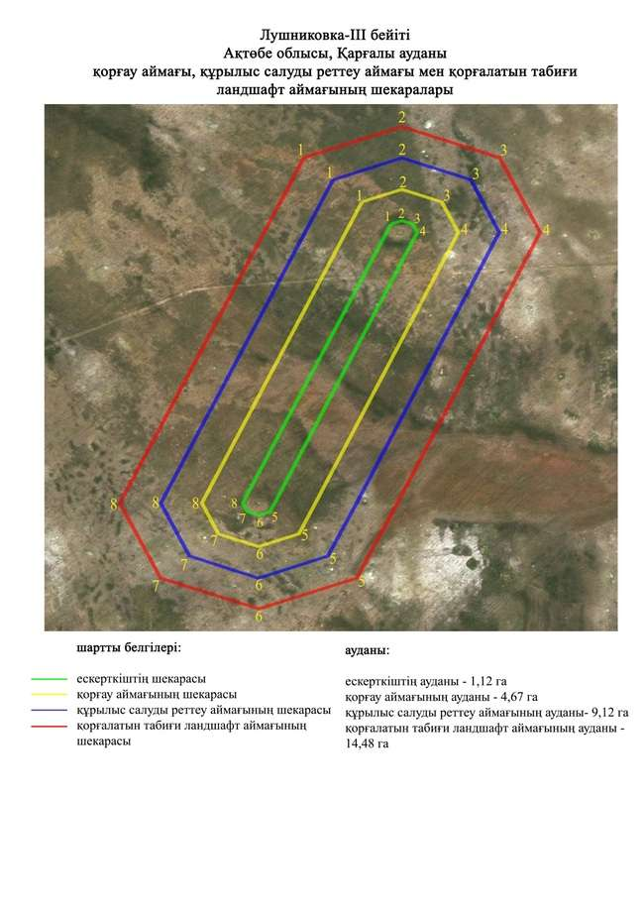

Ақтөбе облысы әкімдігінің
2024 жылғы 19 наурыздағы
№ 66 қаулысына 111-қосымша
Медес бейітінің қорғау аймағының, құрылыс салуды реттеу аймағының және қорғалатын табиғи ландшафт аймағының шекаралары (ерте темір дәуірі)
Ескерткіштің қорғау аймағы Ақтөбе облысы Қарғалы ауданының, Ақжайық ауылынан 11 шақырым солтүстікте орналасқан Медес бейітінің бөлінбес функционалдық бөлігі болып табылатын ландшафттың шекаралары бойынша өтеді.
Бейіт тауаралық жазықтықтағы шағын төмпешікті алып жатқан төрт қорғаннан тұрады, Медес және Қосағаш өзендерінің қосылған жерінен батысқа қарай 700 метр жерде орналасқан. "Мұртты" қорған бейіттің солтүстік бөлігінде орналасқан. Диаметрі 10 метр және биіктігі 0,35 метр өте үлкен емес тас қорған болып келеді. Қорғаннан шығысқа және солтүстік шығысқа қарай екі тас тізбегі бар, олардың ұзындығы 51 және 44 метр. Одан оңтүстікке қарай үш қорған орналасқан. Өлшемдері 0,3х10 метрден 0,8х13 метрге дейін.
Қорғау аймақтары кіретін кешен аумағының жалпы ауданы – 9,5 гектарды құрайды. Оның ішінде:
ескерткіштің ауданы – 0,98 гектар;
ескерткіштің қорғау аймағының шекарасы ескерткіш аумағының шекарасынан 40 метр шегінеді және 1,98 гектарды құрайды;
құрылыс салуды реттеу аймағы қорғау аймағы шекарасының шетінен 40 метр шегіне отырып, ескерткіштің қорғау аймағына іргелес жатқан аумақты алып жатыр және 2,8 гектарды құрайды;
қорғалатын табиғат ландшафт аймағы құрылыс салуды реттеу шекарасының сызығынан 40 метр шегіне отырып, ескерткіштің құрылыс салуды реттеу аймағының шекараларына іргелес жатқан аумақты алып жатыр және 3,74 гектарды құрайды. Оған тарих және ескерткіш үшін маңызды, жоғары ғылыми құндылыққа және жоғары эстетикалық сапаға ие табиғи орта енеді.
Ақтөбе облысы әкімдігінің
2024 жылғы 19 наурыздағы
№ 66 қаулысына 112-қосымша

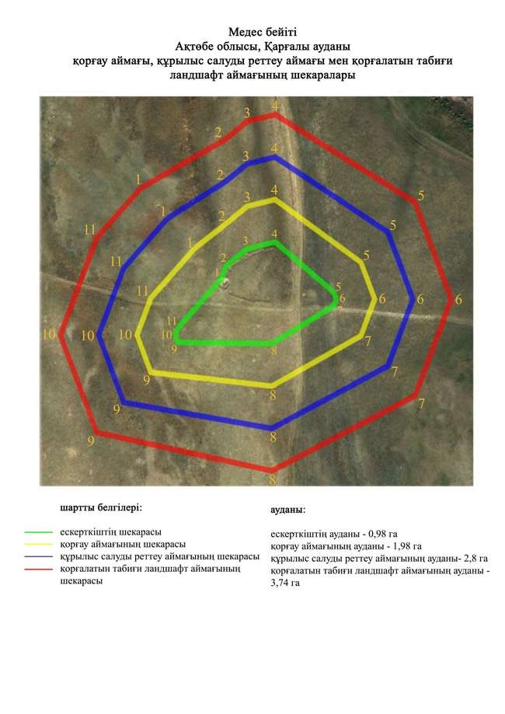

Ақтөбе облысы әкімдігінің
2024 жылғы 19 наурыздағы
№ 66 қаулысына 113-қосымша
Медес-ІІ қорғанының қорғау аймағының, құрылыс салуды реттеу аймағының және қорғалатын табиғи ландшафт аймағының шекаралары (қола дәуірі)
Ескерткіштің қорғау аймағы Ақтөбе облысы Қарғалы ауданының, Ақжайық ауылынан 12 шақырым солтүстікте орналасқан Медес-ІІ қорғанының бөлінбес функционалдық бөлігі болып табылатын ландшафттың шекаралары бойынша өтеді.
Қолымбай және Медес өзендері аралығының сыртқы аймағында, Кеңсайран бейітінен 760 метр оңтүстік-оңтүстік шығыста орналасқан жалғыз топырақ қорған. Қорғаннан шығысқа қарай бұлақ бойымен өткелге апаратын дала жолы жатыр. Қорған өлшемдері: диаметрі 8 метр, биіктігі 0,4 метр.
Қорғау аймақтары кіретін кешен аумағының жалпы ауданы – 10,36 гектарды құрайды. Оның ішінде:
ескерткіштің ауданы – 0,02 гектар;
қорғау аймағының шекарасы ескерткіш аумағының шекарасынан 40 метр шегінеді және 0,88 гектарды құрайды;
құрылыс салуды реттеу аймағы қорғау аймағы шекарасының шетінен 40 метр шегіне отырып, ескерткіштің қорғау аймағына іргелес жатқан аумақты алып жатыр және 3,02 гектарды құрайды;
қорғалатын табиғат ландшафт аймағы құрылыс салуды реттеу шекарасының сызығынан 40 метр шегіне отырып, ескерткіштің құрылыс салуды реттеу аймағының шекараларына іргелес жатқан аумақты алып жатыр және 6,44 гектарды құрайды. Оған тарих және ескерткіш үшін маңызды, жоғары ғылыми құндылыққа және жоғары эстетикалық сапаға ие табиғи орта енеді.
Ақтөбе облысы әкімдігінің
2024 жылғы 19 наурыздағы
№ 66 қаулысына 114-қосымша

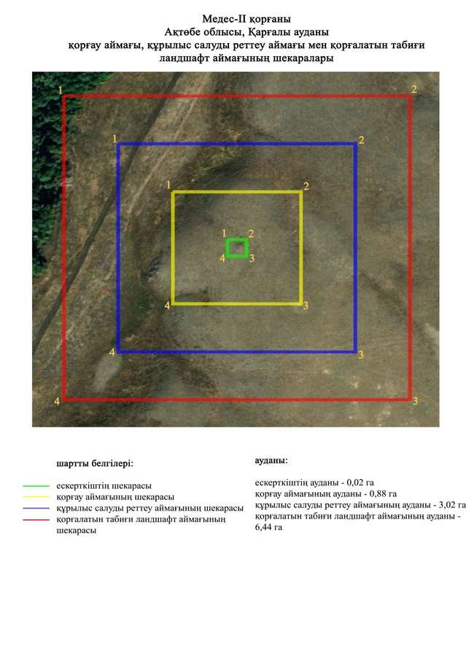

Ақтөбе облысы әкімдігінің
2024 жылғы 19 наурыздағы
№ 66 қаулысына 115-қосымша
Медес-ІІІ бейітінің қорғау аймағының, құрылыс салуды реттеу аймағының және қорғалатын табиғат ландшафты аймағының шекаралары (қола дәуірі)
Ескерткіштің қорғау аймағы Ақтөбе облысы Қарғалы ауданының, Ақжайық ауылынан 8,5 шақырым солтүстікте орналасқан Медес-ІІІ бейітінің бөлінбес функционалдық бөлігі болып табылатын ландшафттың шекаралары бойынша өтеді.
Бейіт Медес жылғасының оң жағалауында, оның сағасынан шығысқа қарай 150 метр жерде орналасқан үш қорғаннан тұрады. 1-қорған (0,2х6 метр) бейіттің солтүстік бөлігінде, 3-қорғаннан (0,5х20 метр) 250 метр солтүстікте және 2 қорғаннан (0,3х10 метр) солтүстік шығыста 180 метр жерде орналасқан. 1 және 2-қорғандардың үйінділерінде тас кездеседі. Бейіттен солтүстікке қарай, бірінші қорғаннан 25 метр жерде дала жолы өтіп жатыр.
Қорғау аймақтары кіретін кешен аумағының жалпы ауданы – 38,27 гектарды құрайды. Оның ішінде:
ескерткіштің ауданы – 3,26 гектар;
қорғау аймағының шекарасы ескерткіш аумағының шекарасынан 40 метр шегінеді және 6,87 гектарды құрайды;
құрылыс салуды реттеу аймағы қорғау аймағы шекарасының шетінен 40 метр шегіне отырып, ескерткіштің қорғау аймағына іргелес жатқан аумақты алып жатыр және 11,36 гектарды құрайды;
қорғалатын табиғат ландшафт аймағы құрылыс салуды реттеу шекарасының сызығынан 40 метр шегіне отырып, ескерткіштің құрылыс салуды реттеу аймағының шекараларына іргелес жатқан аумақты алып жатыр және 16,78 гектарды құрайды. Оған тарих және ескерткіш үшін маңызды, жоғары ғылыми құндылыққа және жоғары эстетикалық сапаға ие табиғи орта енеді.
Ақтөбе облысы әкімдігінің
2024 жылғы 19 наурыздағы
№ 66 қаулысына 116-қосымша

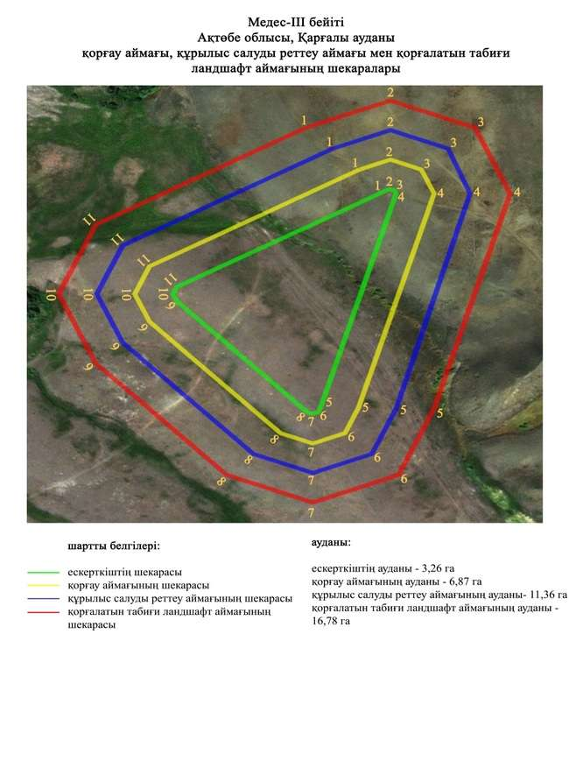

Ақтөбе облысы әкімдігінің
2024 жылғы 19 наурыздағы
№ 66 қаулысына 117-қосымша
Оралсай бейітінің қорғау аймағының, құрылыс салуды реттеу аймағының және қорғалатын табиғи ландшафт аймағының шекаралары (қола және ерте темір дәуірі)
Ескерткіштің қорғау аймағы Ақтөбе облысы Қарғалы ауданының Ақжайық ауылынан солтүстікке қарай 17,6 шақырым қашықтықта орналасқан Оралсай бейітінің бөлінбес функционалдық бөлігі болып табылатын ландшафттың шекаралары бойынша өтеді.
Бейіт Терекла өзенінің сол жағалауында, Орал өзенінен оңтүстікке қарай 3 шақырым, Оралсай сайының сағасына жақын, жіңішке терасса түріндегі алаң мүйісінде Үшбалқаш және Терекла аңғары арасында орналасқан. Оңтүстікке қарай мүйіс соңында 10-20 көне қазақ мазарлары жалғасып жатыр.
Бейіт екі жерлеу құрылысы тобынан тұрады. Орталық топқа диаметрі 6,5-14 метр және биіктігі 0,5-1,1 метрлік беткі жағына тас төселген бес топырақ қорған, диаметрі 3-8,8 метр, биіктігі 0,3 метрге дейінгі он тоғыз тас сақина және көлденеңінен 4,5 метр, биіктігі 0,2-0,3 метр болатын үш тас үйінді кіреді. Бұлардың барлығы жайылма үсті террасаның жиегінде созылып жатқан 140х40 метр алаңды алып жатыр. Диаметрі 10 метрге дейін жететін үш тас қоршаудан тұратын екінші топ қазақ зиратынан кейін, Үшбалқаш және Оралсай аңғары аралығында жайғасқан. Орталық топтан солтүстікке қарай 230 метр жерде жалғыз тас қоршау орналасқан. Солтүстіктен оңтүстікке қарай бейіттің жалпы ұзындығы шамамен 500 метр.
Қорғау аймақтары кіретін кешен аумағының жалпы ауданы – 26,29 гектарды құрайды. Оның ішінде:
ескерткіштің ауданы – 1,86 гектар;
қорғау аймағының шекарасы ескерткіш аумағының шекарасынан 40 метр шегінеді және 4,51 гектарды құрайды;
құрылыс салуды реттеу аймағы қорғау аймағы шекарасының шетінен 40 метр шегіне отырып, ескерткіштің қорғау аймағына іргелес жатқан аумақты алып жатыр және 7,88 гектарды құрайды;
қорғалатын табиғат ландшафт аймағы құрылыс салуды реттеу шекарасының сызығынан 40 метр шегіне отырып, ескерткіштің құрылыс салуды реттеу аймағының шекараларына іргелес жатқан аумақты алып жатыр және 12,04 гектарды құрайды. Оған тарих және ескерткіш үшін маңызды, жоғары ғылыми құндылыққа және жоғары эстетикалық сапаға ие табиғи орта енеді.
Ақтөбе облысы әкімдігінің
2024 жылғы 19 наурыздағы
№ 66 қаулысына 118-қосымша

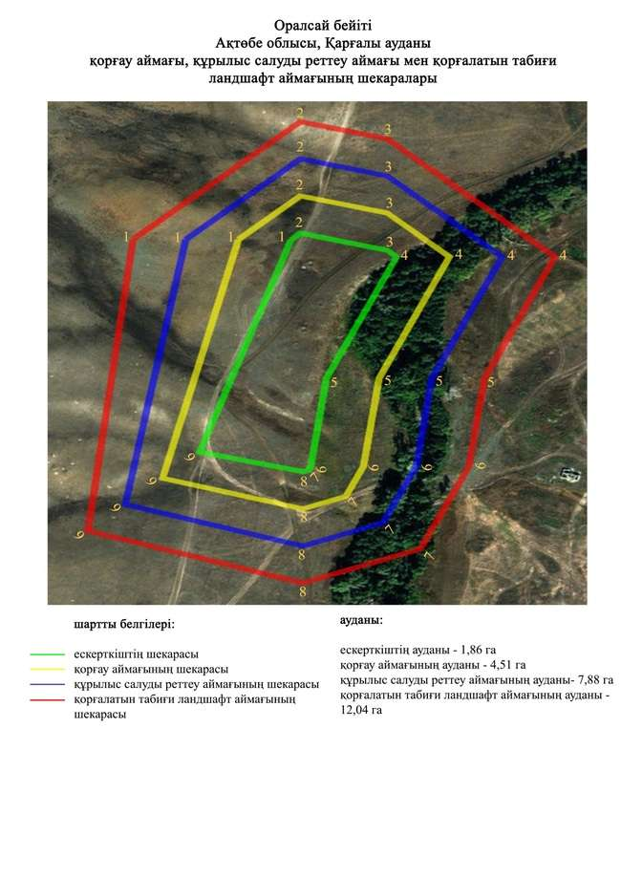

Ақтөбе облысы әкімдігінің
2024 жылғы 19 наурыздағы
№ 66 қаулысына 119-қосымша
Петропавловка-І қорғанының қорғау аймағының, құрылыс салуды реттеу аймағының және қорғалатын табиғи ландшафт аймағының шекаралары (ерте темір дәуірі)
Ескерткіштің қорғау аймағы Ақтөбе облысы Қарғалы ауданының, Петропавловка ауылынан 1,2 шақырым оңтүстік батыста орналасқан Петропавловка-І қорғанының бөлінбес функционалдық бөлігі болып табылатын ландшафттың шекаралары бойынша өтеді.
Өлшемдері 0,5х10 метр болатын тас қорған, Жақсы Қарғалы өзенінің оң жағасындағы су айрық жотаның басында, егістік алқабында орналасқан.
Қорғау аймақтары кіретін кешен аумағының жалпы ауданы – 7,47 гектарды құрайды. Оның ішінде:
ескерткіштің ауданы – 0,02 гектар;
қорғау аймағының шекарасы ескерткіш аумағының шекарасынан 40 метр шегінеді және 0,91 гектарды құрайды;
құрылыс салуды реттеу аймағы қорғау аймағы шекарасының шетінен 40 метр шегіне отырып, ескерткіштің қорғау аймағына іргелес жатқан аумақты алып жатыр және 2,18 гектарды құрайды;
қорғалатын табиғат ландшафт аймағы құрылыс салуды реттеу шекарасының сызығынан 40 метр шегіне отырып, ескерткіштің құрылыс салуды реттеу аймағының шекараларына іргелес жатқан аумақты алып жатыр және 4,36 гектарды құрайды. Оған тарих және ескерткіш үшін маңызды, жоғары ғылыми құндылыққа және жоғары эстетикалық сапаға ие табиғи орта енеді.
Ақтөбе облысы әкімдігінің
2024 жылғы 19 наурыздағы
№ 66 қаулысына 120-қосымша

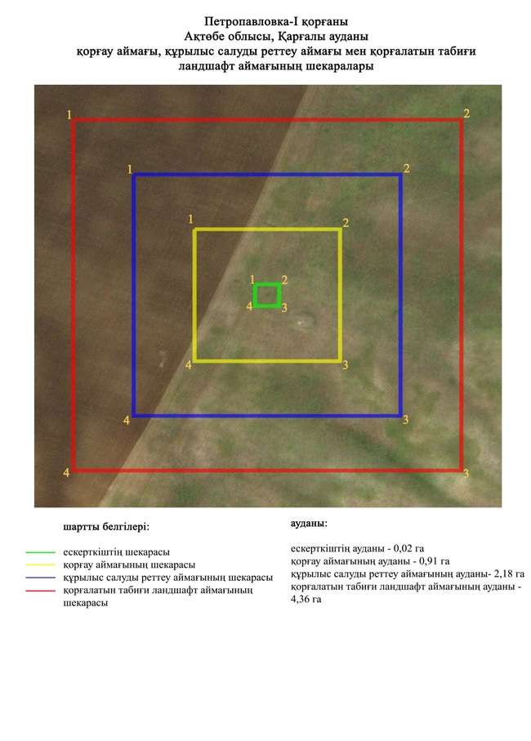

Ақтөбе облысы әкімдігінің
2024 жылғы 19 наурыздағы
№ 66 қаулысына 121-қосымша
Приозерное-І қорғанының қорғау аймағының, құрылыс салуды реттеу аймағының және қорғалатын табиғи ландшафт аймағының шекаралары (ерте темір дәуірі)
Ескерткіштің қорғау аймағы Ақтөбе облысы Қарғалы ауданының, Ақкөл ауылынан 10,8 шақырым солтүстік-солтүстік шығыста және Бозтөбе ауылынан 8,7 шақырым оңтүстікте орналасқан Приозерное-І қорғанының бөлінбес функционалдық бөлігі болып табылатын ландшафттың шекаралары бойынша өтеді.
Өлшемдері 0,5х14 метр болатын жалғыз қорған дала өзендерінің суайрығында, дала жолының қиылысындағы төбеде орналасқан. Қорғанда триангуляциялық белгінің ізі сақталған.
Қорғау аймақтары кіретін кешен аумағының жалпы ауданы – 7,82 гектарды құрайды. Оның ішінде:
ескерткіштің ауданы – 0,04 гектар;
қорғау аймағының шекарасы ескерткіш аумағының шекарасынан 40 метр шегінеді және 0,98 гектарды құрайды;
құрылыс салуды реттеу аймағы қорғау аймағы шекарасының шетінен 40 метр шегіне отырып, ескерткіштің қорғау аймағына іргелес жатқан аумақты алып жатыр және 2,29 гектарды құрайды;
қорғалатын табиғат ландшафт аймағы құрылыс салуды реттеу шекарасының сызығынан 40 метр шегіне отырып, ескерткіштің құрылыс салуды реттеу аймағының шекараларына іргелес жатқан аумақты алып жатыр және 4,51 гектарды құрайды. Оған тарих және ескерткіш үшін маңызды, жоғары ғылыми құндылыққа және жоғары эстетикалық сапаға ие табиғи орта енеді.
Ақтөбе облысы әкімдігінің
2024 жылғы 19 наурыздағы
№ 66 қаулысына 122-қосымша

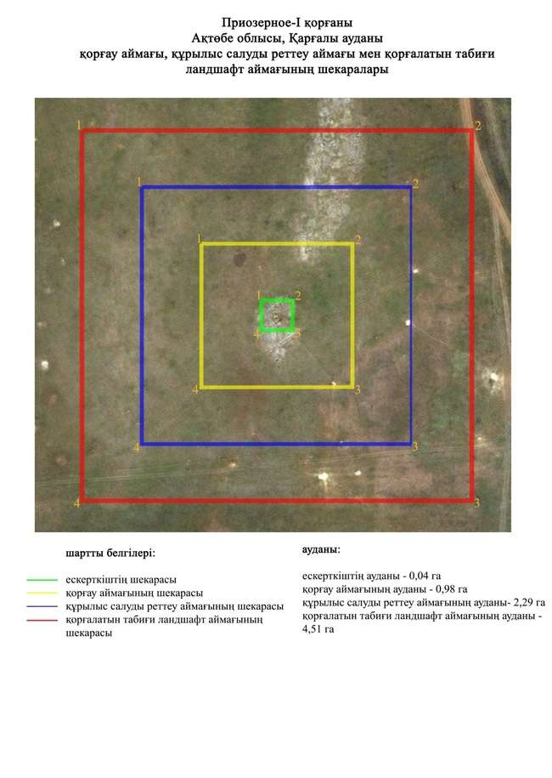

Ақтөбе облысы әкімдігінің
2024 жылғы 19 наурыздағы
№ 66 қаулысына 123-қосымша
Рождественка-І бейітінің қорғау аймағының, құрылыс салуды реттеу аймағының және қорғалатын табиғи ландшафт аймағының шекаралары (ерте темір дәуірі)
Ескерткіштің қорғау аймағы Ақтөбе облысы Қарғалы ауданының, Ащылысай ауылынан 11 шақырым батыс-оңтүстік батыста және "Ақтөбе-Орск" тас жолынан 300 метр оңтүстікке қарай орналасқан Рождественка-І бейітінің бөлінбес функционалдық бөлігі болып табылатын ландшафттың шекаралары бойынша өтеді.
Төрт топырақ қорғаннан тұратын бейіт батыс-шығыс осі бойымен тізбектеле орналасқан. 4-қорғанның (0,3х18 метр) солтүстік бөлігіне ор жанасып жатыр. Қалған қорғандардың көлемі биіктігі 0,3-1,5 метр және диаметрі 16-28 метр аралығында өзгеріп отырады.
Қорғау аймақтары кіретін кешен аумағының жалпы ауданы – 17,59 гектарды құрайды. Оның ішінде:
ескерткіштің ауданы – 0,48 гектар;
қорғау аймағының шекарасы ескерткіш аумағының шекарасынан 40 метр шегінеді және 2,49 гектарды құрайды;
құрылыс салуды реттеу аймағы қорғау аймағы шекарасының шетінен 40 метр шегіне отырып, ескерткіштің қорғау аймағына іргелес жатқан аумақты алып жатыр және 5,4 гектарды құрайды;
қорғалатын табиғат ландшафт аймағы құрылыс салуды реттеу шекарасының сызығынан 40 метр шегіне отырып, ескерткіштің құрылыс салуды реттеу аймағының шекараларына іргелес жатқан аумақты алып жатыр және 9,22 гектарды құрайды. Оған тарих және ескерткіш үшін маңызды, жоғары ғылыми құндылыққа және жоғары эстетикалық сапаға ие табиғи орта енеді.
Ақтөбе облысы әкімдігінің
2024 жылғы 19 наурыздағы
№ 66 қаулысына 124-қосымша

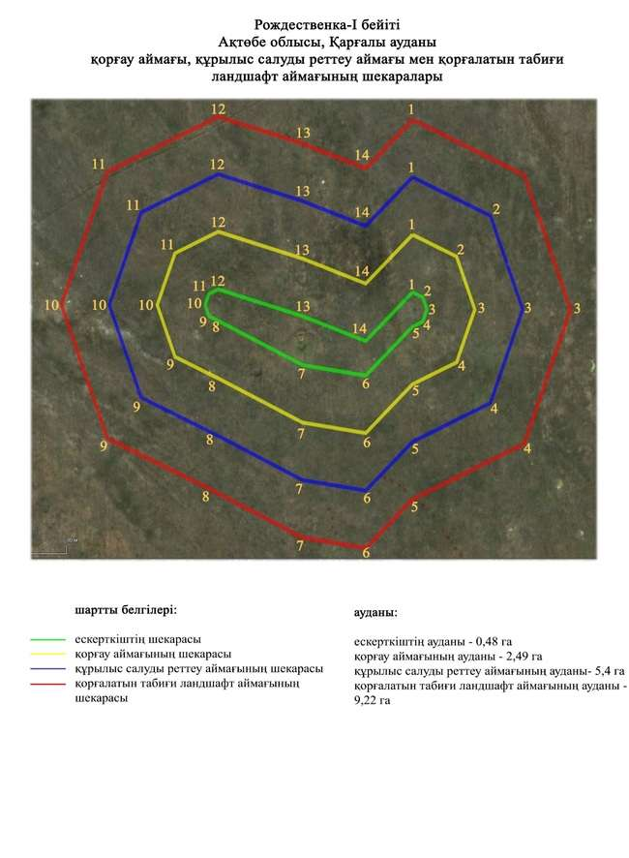

Ақтөбе облысы әкімдігінің
2024 жылғы 19 наурыздағы
№ 66 қаулысына 125-қосымша
Степное-І қорғанының қорғау аймағының, құрылыс салуды реттеу аймағының және қорғалатын табиғи ландшафт аймағының шекаралары (ерте темір дәуірі)
Ескерткіштің қорғау аймағы Ақтөбе облысы Қарғалы ауданының, Степное ауылынан 3,8 шақырым солтүстік батыста орналасқан Степное-І қорғанының бөлінбес функционалдық бөлігі болып табылатын ландшафттың шекаралары бойынша өтеді.
Биіктігі 0,2 метр, диаметрі 5 метр болатын жалғыз жер қорған Степное ауылынан солтүстік батысқа қарай 4 шақырым қашықтықтағы дала жолының қиылысындағы тік қыратта орналасқан.
Қорғау аймақтары кіретін кешен аумағының жалпы ауданы – 7,11 гектарды құрайды. Оның ішінде:
ескерткіштің ауданы – 0,01 гектар;
қорғау аймағының шекарасы ескерткіш аумағының шекарасынан 40 метр шегінеді және 0,81 гектарды құрайды;
құрылыс салуды реттеу аймағы қорғау аймағы шекарасының шетінен 40 метр шегіне отырып, ескерткіштің қорғау аймағына іргелес жатқан аумақты алып жатыр және 2,11 гектарды құрайды;
қорғалатын табиғат ландшафт аймағы құрылыс салуды реттеу шекарасының сызығынан 40 метр шегіне отырып, ескерткіштің құрылыс салуды реттеу аймағының шекараларына іргелес жатқан аумақты алып жатыр және 4,18 гектарды құрайды. Оған тарих және ескерткіш үшін маңызды, жоғары ғылыми құндылыққа және жоғары эстетикалық сапаға ие табиғи орта енеді.
Ақтөбе облысы әкімдігінің
2024 жылғы 19 наурыздағы
№ 66 қаулысына 126-қосымша

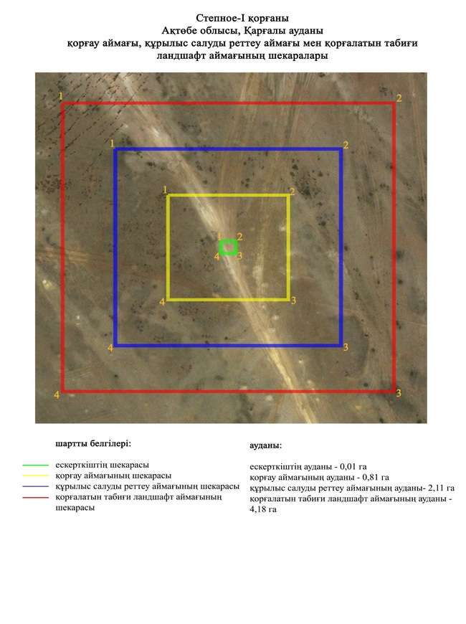

Ақтөбе облысы әкімдігінің
2024 жылғы 19 наурыздағы
№ 66 қаулысына 127-қосымша
Тайкеткен-І қорғанының қорғау аймағының, құрылыс салуды реттеу аймағының және қорғалатын табиғи ландшафт аймағының шекаралары (ерте темір дәуірі)
Ескерткіштің қорғау аймағы Ақтөбе облысы Қарғалы ауданының, Бадамша ауылынан 14 шақырым батыс-оңтүстік батыста орналасқан Тайкеткен-І қорғанының бөлінбес функционалдық бөлігі болып табылатын ландшафттың шекаралары бойынша өтеді.
Жайпақ төбенің шетінде, үйіндісінде тас кездесетін жалғыз жер қорған орналасқан. Ескерткіштен солтүстікке қарай 35 метр жерде өтіп жатқан электр беріліс желісіне параллельді жер жол жатыр. Қорғанда триангуляциялық белгі орнатылған.
Қорғау аймақтары кіретін кешен аумағының жалпы ауданы – 11,47 гектарды құрайды. Оның ішінде:
ескерткіштің ауданы – 0,06 гектар;
қорғау аймағының шекарасы ескерткіш аумағының шекарасынан 40 метр шегінеді және 1,07 гектарды құрайды;
құрылыс салуды реттеу аймағы қорғау аймағы шекарасының шетінен 40 метр шегіне отырып, ескерткіштің қорғау аймағына іргелес жатқан аумақты алып жатыр және 3,38 гектарды құрайды;
қорғалатын табиғат ландшафт аймағы құрылыс салуды реттеу шекарасының сызығынан 40 метр шегіне отырып, ескерткіштің құрылыс салуды реттеу аймағының шекараларына іргелес жатқан аумақты алып жатыр және 6,96 гектарды құрайды. Оған тарих және ескерткіш үшін маңызды, жоғары ғылыми құндылыққа және жоғары эстетикалық сапаға ие табиғи орта енеді.
Ақтөбе облысы әкімдігінің
2024 жылғы 19 наурыздағы
№ 66 қаулысына 128-қосымша

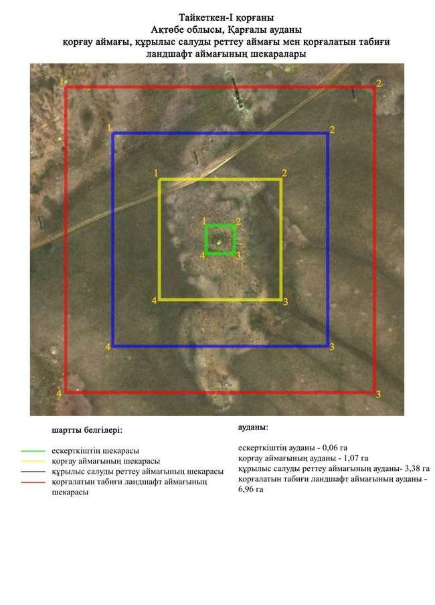

Ақтөбе облысы әкімдігінің
2024 жылғы 19 наурыздағы
№ 66 қаулысына 129-қосымша
Тайкеткен-ІІ бейітінің қорғау аймағының, құрылыс салуды реттеу аймағының және қорғалатын табиғи ландшафт аймағының шекаралары (ерте темір дәуірі)
Ескерткіштің қорғау аймағы Ақтөбе облысы Қарғалы ауданының, Қарабұтақ ауылынан 8 шақырым шығыс-оңтүстік шығыста және Бадамша ауылынан 14,2 шақырым батыс-солтүстік батыста орналасқан Тайкеткен-ІІ бейітінің бөлінбес функционалдық бөлігі болып табылатын ландшафттың шекаралары бойынша өтеді.
Бейіт бес қорғаннан тұрады. Ескерткіш "Тайкеткен" карьері үйіндісінен солтүстікке қарай 70 метр жерде орналасқан. Оңтүстік-оңтүстік шығыстан солтүстік-солтүстік батысқа баратын дала жолы бейітті екіге бөліп жатыр. Бірінші топ жолдан оңтүстікке қарай жүйесіз орналасқан үш қорғаннан тұрады. Оларды көлемдері: 1-қорған – 1х30 метр, 4-қорған – 0,2х24 метр, 5-қорған – 0,2х10 метр. Екінші топ оңтүстік-оңтүстік батыс – солтүстік-солтүстік шығыс түзуі бойымен созылып жатқан екі қорғаннан және олардың арасындағы екі төмпешіктен тұрады. Олардың диаметр 10 метр, биіктігі 0,5-0,9 метр.
Қорғау аймақтары кіретін кешен аумағының жалпы ауданы – 27,87 гектарды құрайды. Оның ішінде:
ескерткіштің ауданы – 2,06 гектар;
қорғау аймағының шекарасы ескерткіш аумағының шекарасынан 40 метр шегінеді және 4,76 гектарды құрайды;
құрылыс салуды реттеу аймағы қорғау аймағы шекарасының шетінен 40 метр шегіне отырып, ескерткіштің қорғау аймағына іргелес жатқан аумақты алып жатыр және 8,33 гектарды құрайды;
қорғалатын табиғат ландшафт аймағы құрылыс салуды реттеу шекарасының сызығынан 40 метр шегіне отырып, ескерткіштің құрылыс салуды реттеу аймағының шекараларына іргелес жатқан аумақты алып жатыр және 12,72 гектарды құрайды. Оған тарих және ескерткіш үшін маңызды, жоғары ғылыми құндылыққа және жоғары эстетикалық сапаға ие табиғи орта енеді.
Ақтөбе облысы әкімдігінің
2024 жылғы 19 наурыздағы
№ 66 қаулысына 130-қосымша

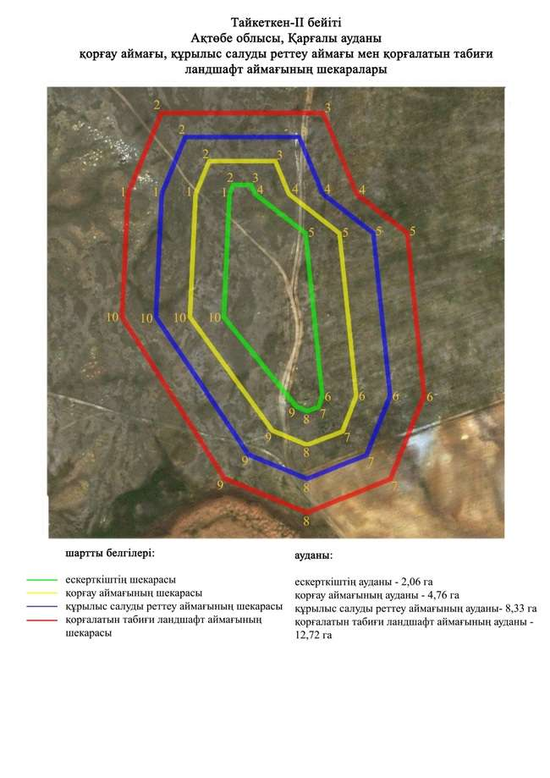

Ақтөбе облысы әкімдігінің
2024 жылғы 19 наурыздағы
№ 66 қаулысына 131-қосымша
Херсон-ІІ қорғанының қорғау аймағының, құрылыс салуды реттеу аймағының және қорғалатын табиғи ландшафт аймағының шекаралары (ерте темір дәуірі)
Ескерткіштің қорғау аймағы Ақтөбе облысы Қарғалы ауданының Ақжайық ауылынан 5 шақырым оңтүстікке қарай орналасқан Херсон-ІІ қорғанының бөлінбес функционалдық бөлігі болып табылатын ландшафттың шекаралары бойынша өтеді.
Жалғыз қорған суайрық төбеде орналасқан. Оның диаметрі 40 метр, биіктігі 0,6 метр. Қорғаннан солтүстік шығысқа қарай Ақжайық ауылына баратын дала жолы өтіп жатыр.
Қорғау аймақтары кіретін кешен аумағының жалпы ауданы – 9,75 гектарды құрайды. Оның ішінде:
ескерткіштің ауданы – 0,21 гектар;
қорғау аймағының шекарасы ескерткіш аумағының шекарасынан 40 метр шегінеді және 1,38 гектарды құрайды;
құрылыс салуды реттеу аймағы қорғау аймағы шекарасының шетінен 40 метр шегіне отырып, ескерткіштің қорғау аймағына іргелес жатқан аумақты алып жатыр және 2,86 гектарды құрайды;
қорғалатын табиғат ландшафт аймағы құрылыс салуды реттеу шекарасының сызығынан 40 метр шегіне отырып, ескерткіштің құрылыс салуды реттеу аймағының шекараларына іргелес жатқан аумақты алып жатыр және 5,3 гектарды құрайды. Оған тарих және ескерткіш үшін маңызды, жоғары ғылыми құндылыққа және жоғары эстетикалық сапаға ие табиғи орта енеді.
Ақтөбе облысы әкімдігінің
2024 жылғы 19 наурыздағы
№ 66 қаулысына 132-қосымша

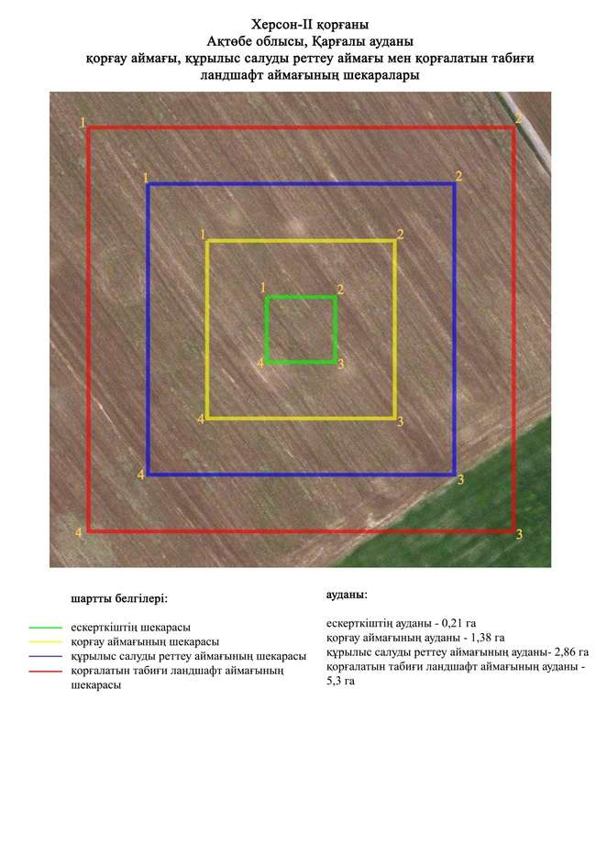

Ақтөбе облысы әкімдігінің
2024 жылғы 19 наурыздағы
№ 66 қаулысына 133-қосымша
Чкалов-І қорғанының қорғау аймағының, құрылыс салуды реттеу аймағының және қорғалатын табиғи ландшафт аймағының шекаралары (ортағасыр дәуірі)
Ескерткіштің қорғау аймағы Ақтөбе облысы Қарғалы ауданының Шәмші Қалдаяқов ауылынан солтүстік шығысқа 11 шақырым қашықтықта орналасқан Чкалов-І қорғанының бөлінбес функционалдық бөлігі болып табылатын ландшафттың шекаралары бойынша өтеді.
Биіктігі 0,4 метр, диаметрі 10 метр болатын, жоғарғы бетіне триангуляциялық белгі орнатылған тас қорған Жақсы Қарғалы өзенінің сол жағалауындағы құлама бөктерде, өзен арнасынан оңтүстікке қарай 3 шақырым жерде орналасқан.
Қорғау аймақтары кіретін кешен аумағының жалпы ауданы – 7,46 гектарды құрайды. Оның ішінде:
ескерткіштің ауданы – 0,02 гектар;
қорғау аймағының шекарасы ескерткіш аумағының шекарасынан 40 метр шегінеді және 0,9 гектарды құрайды;
құрылыс салуды реттеу аймағы қорғау аймағы шекарасының шетінен 40 метр шегіне отырып, ескерткіштің қорғау аймағына іргелес жатқан аумақты алып жатыр және 2,19 гектарды құрайды;
қорғалатын табиғат ландшафт аймағы құрылыс салуды реттеу шекарасының сызығынан 40 метр шегіне отырып, ескерткіштің құрылыс салуды реттеу аймағының шекараларына іргелес жатқан аумақты алып жатыр және 4,35 гектарды құрайды. Оған тарих және ескерткіш үшін маңызды, жоғары ғылыми құндылыққа және жоғары эстетикалық сапаға ие табиғи орта енеді.
Ақтөбе облысы әкімдігінің
2024 жылғы 19 наурыздағы
№ 66 қаулысына 134-қосымша

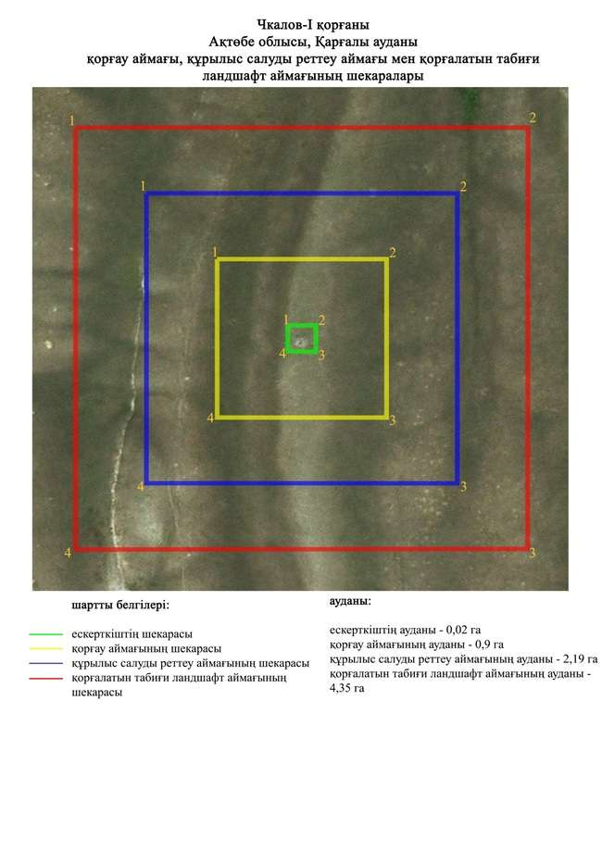

Ақтөбе облысы әкімдігінің
2024 жылғы 19 наурыздағы
№ 66 қаулысына 135-қосымша
Чкалов-ІІ қорғандарының қорғау аймағының, құрылыс салуды реттеу аймағының және қорғалатын табиғи ландшафт аймағының шекаралары (орта ғасыр дәуірі)
Ескерткіштің қорғау аймағы Ақтөбе облысы Қарғалы ауданының Шәмші Қалдаяқов ауылынан 12 шақырым солтүстік шығыста, Жақсы Қарғалы өзенінің сол жақ жағалауындағы меридиан бойынша орналасқан суайрықтың шыңында, өзен арнасынан 2,6 шақырым оңтүстікте орналасқан Чкалов-ІІ қорғандарының бөлінбес функционалдық бөлігі болып табылатын ландшафттың шекаралары бойынша өтеді.
Екі тас қорған Жақсы Қарғалы өзенінің сол жағалауындағы меридиан бойынша бағытталған суайрықтың басында орналасқан. Солтүстіктегі қорғанның өлшемі 0,25х5 метр (үйіндісінде шұңқыры бар).
Қорғау аймақтары кіретін кешен аумағының жалпы ауданы – 12,95 гектарды құрайды. Оның ішінде:
ескерткіштің ауданы – 0,13 гектар;
қорғау аймағының шекарасы ескерткіш аумағының шекарасынан 40 метр шегінеді және 1,6 гектарды құрайды;
құрылыс салуды реттеу аймағы қорғау аймағы шекарасының шетінен 40 метр шегіне отырып, ескерткіштің қорғау аймағына іргелес жатқан аумақты алып жатыр және 3,97 гектарды құрайды;
қорғалатын табиғат ландшафт аймағы құрылыс салуды реттеу шекарасының сызығынан 40 метр шегіне отырып, ескерткіштің құрылыс салуды реттеу аймағының шекараларына іргелес жатқан аумақты алып жатыр және 7,25 гектарды құрайды. Оған тарих және ескерткіш үшін маңызды, жоғары ғылыми құндылыққа және жоғары эстетикалық сапаға ие табиғи орта енеді.
Ақтөбе облысы әкімдігінің
2024 жылғы 19 наурыздағы
№ 66 қаулысына 136-қосымша

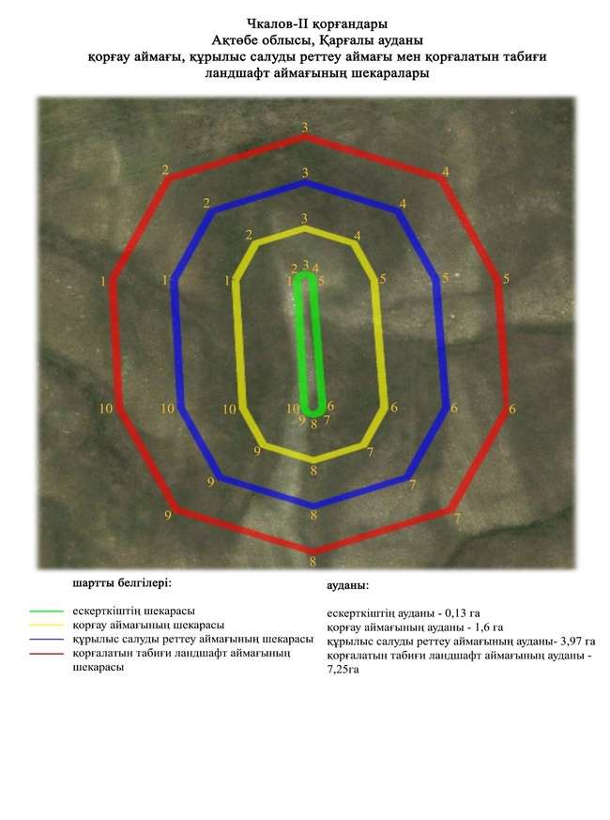

Ақтөбе облысы әкімдігінің
2024 жылғы 19 наурыздағы
№ 66 қаулысына 137-қосымша
Чкалов-ІІІ қорғанының қорғау аймағының, құрылыс салуды реттеу аймағының және қорғалатын табиғи ландшафт аймағының шекаралары (ортағасыр дәуірі)
Ескерткіштің қорғау аймағы Ақтөбе облысы Қарғалы ауданының Шәмші Қалдаяқов ауылынан 12 шақырым солтүстік шығыста, Жақсы Қарғалы өзенінің сол жағалауындағы суайрықтың солтүстік шетінде, өзеннен өтетін көпірден 6 шақырым оңтүстік батыста орналасқан Чкалов-ІІІ қорғанының бөлінбес функционалдық бөлігі болып табылатын ландшафттың шекаралары бойынша өтеді.
Ескерткіш периметрі бойынша тас сақиналы қорған болып келеді. Биіктігі 0,3 метр, диаметрі 8 метр. Жақсы Қарғалы өзенінің сол жағасындағы суайрықтың солтүстік шетінде орналасқан.
Қорғау аймақтары кіретін кешен аумағының жалпы ауданы – 7,33 гектарды құрайды. Оның ішінде:
ескерткіштің ауданы – 0,02 гектар;
қорғау аймағының шекарасы ескерткіш аумағының шекарасынан 40 метр шегінеді және 0,86 гектарды құрайды;
құрылыс салуды реттеу аймағы қорғау аймағы шекарасының шетінен 40 метр шегіне отырып, ескерткіштің қорғау аймағына іргелес жатқан аумақты алып жатыр және 2,16 гектарды құрайды;
қорғалатын табиғат ландшафт аймағы құрылыс салуды реттеу шекарасының сызығынан 40 метр шегіне отырып, ескерткіштің құрылыс салуды реттеу аймағының шекараларына іргелес жатқан аумақты алып жатыр және 4,29 гектарды құрайды. Оған тарих және ескерткіш үшін маңызды, жоғары ғылыми құндылыққа және жоғары эстетикалық сапаға ие табиғи орта енеді.
Ақтөбе облысы әкімдігінің
2024 жылғы 19 наурыздағы
№ 66 қаулысына 138-қосымша

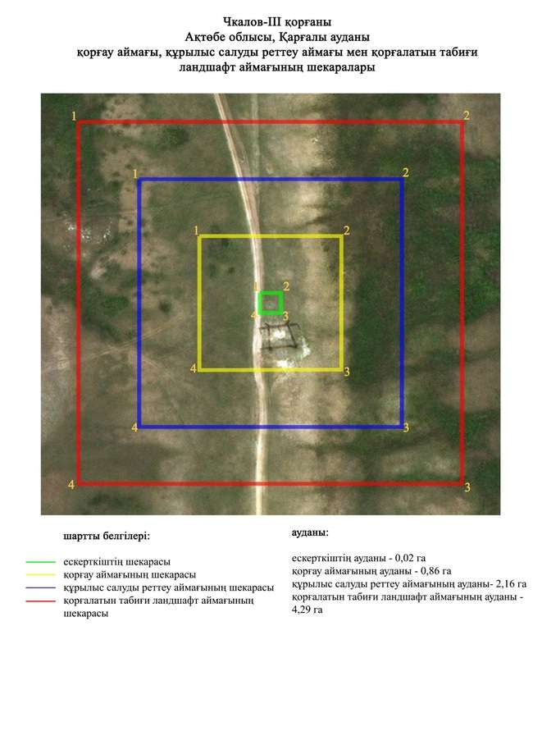

Ақтөбе облысы әкімдігінің
2024 жылғы 19 наурыздағы
№ 66 қаулысына 139-қосымша
Шаңды-ІІІ бейітінің қорғау аймағының, құрылыс салуды реттеу аймағының және қорғалатын табиғи ландшафт аймағының шекаралары (ортағасыр дәуірі)
Ескерткіштің қорғау аймағы Ақтөбе облысы Қарғалы ауданының Шәмші Қалдаяқов ауылынан оңтүстік шығысқа қарай 12,5 шақырым қашықтықта орналасқан Шаңды-ІІІ бейітінің бөлінбес функционалдық бөлігі болып табылатын ландшафттың шекаралары бойынша өтеді.
Екі қорған Жақсы және Жаман Қарғалы өзендері арасындағы үстірт ортасында шығыс-солтүстік шығыс – батыс-оңтүстік батыс бағытымен орналасқан. Олардың біреуі кішігірім (0,4х6 метр) жарты шар пішінді, меридиандық бағытпен төбеде орналасқан. Осы қорғаннан батыс-оңтүстік батыс бағытымен 330 метр ойпаңда биіктігі 0,6 метр, диаметрі 20 метрлік жер қорған табылды.
Қорғау аймақтары кіретін кешен аумағының жалпы ауданы –10,19 гектарды құрайды. Оның ішінде:
ескерткіштің ауданы – 0,44 гектар;
қорғау аймағының шекарасы ескерткіш аумағының шекарасынан 40 метр шегінеді және 2,38 гектарды құрайды;
құрылыс салуды реттеу аймағы қорғау аймағы шекарасының шетінен 40 метр шегіне отырып, ескерткіштің қорғау аймағына іргелес жатқан аумақты алып жатыр және 3,25 гектарды құрайды;
қорғалатын табиғат ландшафт аймағы құрылыс салуды реттеу шекарасының сызығынан 40 метр шегіне отырып, ескерткіштің құрылыс салуды реттеу аймағының шекараларына іргелес жатқан аумақты алып жатыр және 4,12 гектарды құрайды. Оған тарих және ескерткіш үшін маңызды, жоғары ғылыми құндылыққа және жоғары эстетикалық сапаға ие табиғи орта енеді.
Ақтөбе облысы әкімдігінің
2024 жылғы 19 наурыздағы
№ 66 қаулысына 140-қосымша

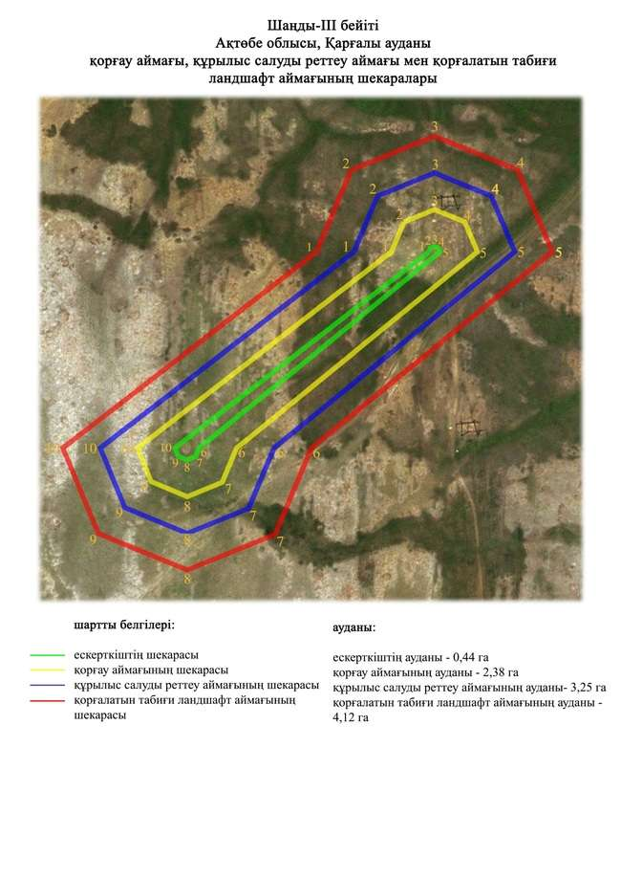

Ақтөбе облысы әкімдігінің
2024 жылғы 19 наурыздағы
№ 66 қаулысына 141-қосымша
Шаңды-VІ бейітінің қорғау аймағының, құрылыс салуды реттеу аймағының және қорғалатын табиғи ландшафт аймағының шекаралары (ерте темір дәуірі)
Ескерткіштің қорғау аймағы Ақтөбе облысы Қарғалы ауданының Шәмші Қалдаяқов ауылынан 18 шақырым оңтүстік шығыста орналасқан Шаңды-VІ бейітінің бөлінбес функционалдық бөлігі болып табылатын ландшафттың шекаралары бойынша өтеді.
Бейіт Жақсы Қарғалы өзенінің сол жағалауындағы суайрық үстіртінің төбесінде солтүстік-оңтүстік түзуі бойымен салынған (соңғысынан кейінгі қашықтық 230 метр) үш қорғаннан тұрған. Жер үйінді төбесінде тастар көрінеді. Олардың өлшемдері: 0,2х16 метр, 0,8х18 метр, 0,8х20 метр. Екі солтүстік қорған егістік салдарынан жыртылып, тек оңтүстік қорған сақталынған.
Қорғау аймақтары кіретін кешен аумағының жалпы ауданы – 17,46 гектарды құрайды. Оның ішінде:
ескерткіштің ауданы – 0,34 гектар;
қорғау аймағының шекарасы ескерткіш аумағының шекарасынан 40 метр шегінеді және 2,43 гектарды құрайды;
құрылыс салуды реттеу аймағы қорғау аймағы шекарасының шетінен 40 метр шегіне отырып, ескерткіштің қорғау аймағына іргелес жатқан аумақты алып жатыр және 5,4 гектарды құрайды;
қорғалатын табиғат ландшафт аймағы құрылыс салуды реттеу шекарасының сызығынан 40 метр шегіне отырып, ескерткіштің құрылыс салуды реттеу аймағының шекараларына іргелес жатқан аумақты алып жатыр және 9,29 гектарды құрайды. Оған тарих және ескерткіш үшін маңызды, жоғары ғылыми құндылыққа және жоғары эстетикалық сапаға ие табиғи орта енеді.
Ақтөбе облысы әкімдігінің
2024 жылғы 19 наурыздағы
№ 66 қаулысына 142-қосымша

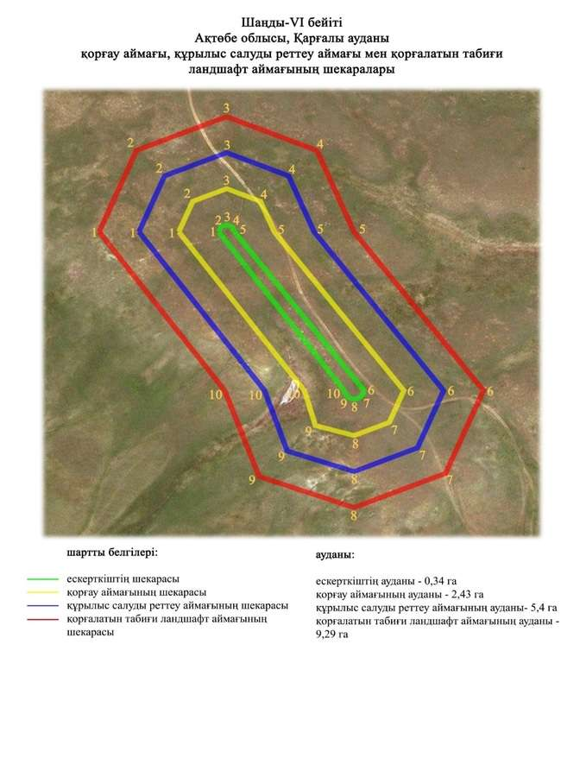

Ақтөбе облысы әкімдігінің
2024 жылғы 19 наурыздағы
№ 66 қаулысына 143-қосымша
Шпаки-ІІ бейітінің қорғау аймағының, құрылыс салуды реттеу аймағының және қорғалатын табиғи ландшафт аймағының шекаралары (ерте темір дәуірі)
Ескерткіштің қорғау аймағы Ақтөбе облысы Қарғалы ауданының Петропавловка ауылынан батыс-солтүстік батысқа қарай 10,5 шақырым және Мәртөк ауданының Родниковка ауылынан оңтүстік шығысқа қарай 12,8 шақырым қашықтықта орналасқан Шпаки-ІІ бейітінің бөлінбес функционалдық бөлігі болып табылатын ландшафттың шекаралары бойынша өтеді.
Бейіт төрт қорғаннан тұрады. 1-қорғанның диаметрі 24 метр, биіктігі 1,5 метр. Қорған үйінділерінде әктасты құмтастың қиыршық тастары бар. 2-қорғанның диаметрі 10-12 метр және биіктігі 5 сантиметрден артық емес, жер жырту нәтижесінде тастары шашылған. Соңғы екі қорған үлкен биіктікте орналасқан.
Қорғау аймақтары кіретін кешен аумағының жалпы ауданы – 6,77 гектарды құрайды. Оның ішінде:
ескерткіштің ауданы – 0,04 гектар;
қорғау аймағының шекарасы ескерткіш аумағының шекарасынан 40 метр шегінеді және 0,97 гектарды құрайды;
құрылыс салуды реттеу аймағы қорғау аймағы шекарасының шетінен 40 метр шегіне отырып, ескерткіштің қорғау аймағына іргелес жатқан аумақты алып жатыр және 2,26 гектарды құрайды;
қорғалатын табиғат ландшафт аймағы құрылыс салуды реттеу шекарасының сызығынан 40 метр шегіне отырып, ескерткіштің құрылыс салуды реттеу аймағының шекараларына іргелес жатқан аумақты алып жатыр және 3,5 гектарды құрайды. Оған тарих және ескерткіш үшін маңызды, жоғары ғылыми құндылыққа және жоғары эстетикалық сапаға ие табиғи орта енеді.
Ақтөбе облысы әкімдігінің
2024 жылғы 19 наурыздағы
№ 66 қаулысына 144-қосымша

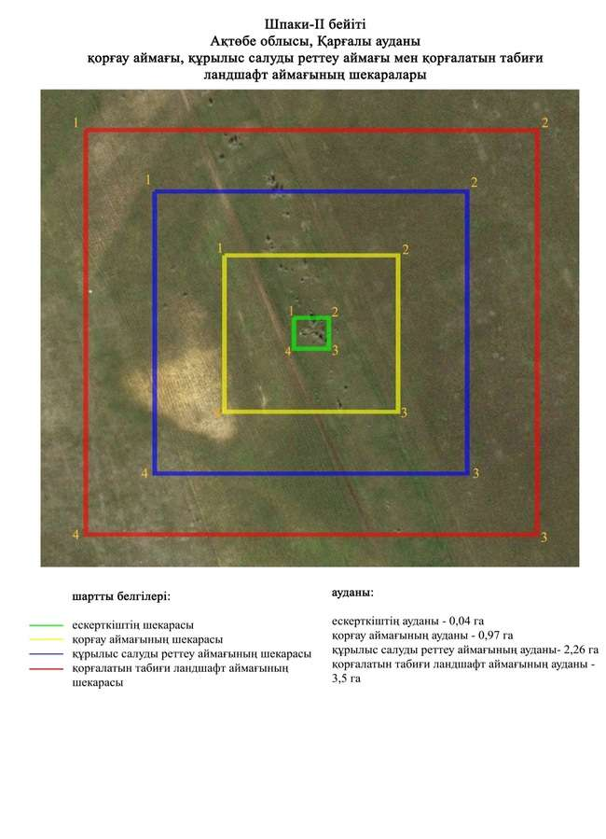

Ақтөбе облысы әкімдігінің
2024 жылғы 19 наурыздағы
№ 66 қаулысына 145-қосымша
Эрзерум-І бейітінің қорғау аймағының, құрылыс салуды реттеу аймағының және қорғалатын табиғи ландшафт аймағының шекаралары (ерте темір дәуірі)
Ескерткіштің қорғау аймағы Ақтөбе облысы Қарғалы ауданының Ақжайық ауылынан 6,6 шақырым оңтүстік-оңтүстік батыста орналасқан Эрзерум-І бейітінің бөлінбес функционалдық бөлігі болып табылатын ландшафттың шекаралары бойынша өтеді.
Қорғандар тобы егістік алқабында шашырай орналасқан. Бейіттің батыс және оңтүстік бөлігі дала жолымен шектелген. Үйіндісінде екі тонау шұңқыры байқалатын 1-қорған (2,5х45 метр) бейіттің батыс жағында, 2-қорғаннан (0,5х20 метр) 200 метр оңтүстік-оңтүстік батыста және 3-қорғаннан (0,5х24 метр) 390 метр солтүстік-солтүстік батыста орналасқан. 3-қорған бейіттің орталығында, 5-қорғаннан (1,5х30 метр) 150 метр оңтүстік-оңтүстік батыста, 6-қорғаннан (1,8х40 метр) 500 метр оңтүстік батыста және 4-қорғаннан (0,3х20 метр) 30 метр батыс-солтүстік батыста орналасқан. 1-қорғанда триангуляциялық белгі орнатылған.
Қорғау аймақтары кіретін кешен аумағының жалпы ауданы – 37,25 гектарды құрайды. Оның ішінде:
ескерткіштің ауданы – 11,13 гектар;
қорғау аймағының шекарасы ескерткіш аумағының шекарасынан 40 метр шегінеді және 7,8 гектарды құрайды;
құрылыс салуды реттеу аймағы қорғау аймағы шекарасының шетінен 40 метр шегіне отырып, ескерткіштің қорғау аймағына іргелес жатқан аумақты алып жатыр және 8,7 гектарды құрайды;
қорғалатын табиғат ландшафт аймағы құрылыс салуды реттеу шекарасының сызығынан 40 метр шегіне отырып, ескерткіштің құрылыс салуды реттеу аймағының шекараларына іргелес жатқан аумақты алып жатыр және 9,62 гектарды құрайды. Оған тарих және ескерткіш үшін маңызды, жоғары ғылыми құндылыққа және жоғары эстетикалық сапаға ие табиғи орта енеді.
Ақтөбе облысы әкімдігінің
2024 жылғы 19 наурыздағы
№ 66 қаулысына 146-қосымша

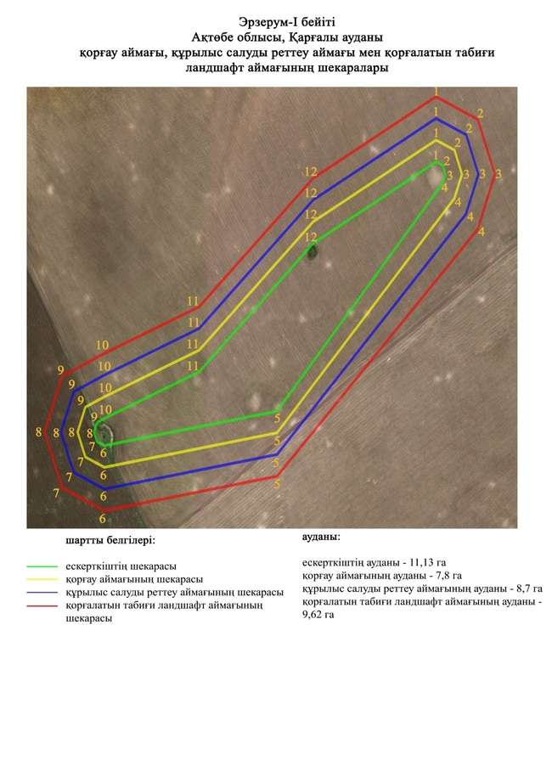

Ақтөбе облысы әкімдігінің
2024 жылғы 19 наурыздағы
№ 66 қаулысына 147-қосымша
Эрзерум-ІІ қорғанының қорғау аймағының, құрылыс салуды реттеу аймағының және қорғалатын табиғи ландшафт аймағының шекаралары (ерте темір дәуірі)
Ескерткіштің қорғау аймағы Ақтөбе облысы Қарғалы ауданының Сарыбұлақ ауылынан 3 шақырым солтүстік батыста орналасқан Эрзерум-ІІ қорғанының бөлінбес функционалдық бөлігі болып табылатын ландшафттың шекаралары бойынша өтеді.
Өлшемдері 2х28 метрді құрайтын, жартышар тәріздес үйіндісі бар топырақ қорған Тарангүл өзені бастауының маңындағы жотаның басында, егістік алқабында орналасқан.
Қорғау аймақтары кіретін кешен аумағының жалпы ауданы – 8,77 гектарды құрайды. Оның ішінде:
ескерткіштің ауданы – 0,11 гектар;
қорғау аймағының шекарасы ескерткіш аумағының шекарасынан 40 метр шегінеді және 1,18 гектарды құрайды;
құрылыс салуды реттеу аймағы қорғау аймағы шекарасының шетінен 40 метр шегіне отырып, ескерткіштің қорғау аймағына іргелес жатқан аумақты алып жатыр және 2,57 гектарды құрайды;
қорғалатын табиғат ландшафт аймағы құрылыс салуды реттеу шекарасының сызығынан 40 метр шегіне отырып, ескерткіштің құрылыс салуды реттеу аймағының шекараларына іргелес жатқан аумақты алып жатыр және 4,91 гектарды құрайды. Оған тарих және ескерткіш үшін маңызды, жоғары ғылыми құндылыққа және жоғары эстетикалық сапаға ие табиғи орта енеді.
Ақтөбе облысы әкімдігінің
2024 жылғы 19 наурыздағы
№ 66 қаулысына 148-қосымша

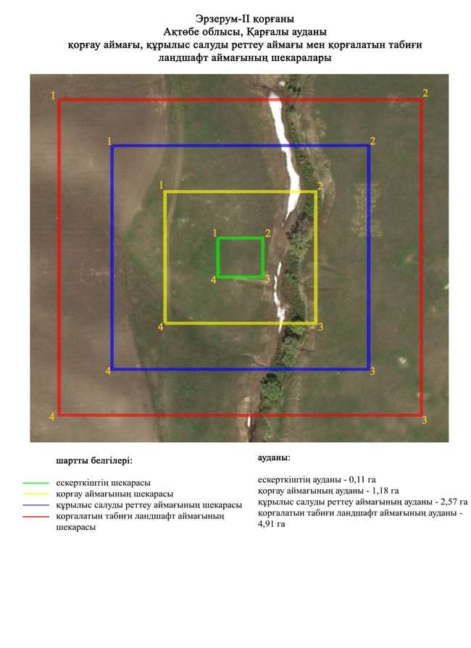

Ақтөбе облысы әкімдігінің
2024 жылғы 19 наурыздағы
№ 66 қаулысына 149-қосымша
Ащенсай-І бейітінің қорғау аймағының, құрылыс салуды реттеу аймағының және қорғалатын табиғат ландшафты аймағының шекаралары (орта ғасыр дәуірі)
Ескерткіштің қорғау аймағы Ақтөбе облысы Мәртөк ауданының Қаратоғай ауылынан солтүстік шығысқа 8 шақырым, "Қаратоғай-Аққайың" көтерме жолынан батысқа 0,5 шақырым орналасқан Ащенсай-І бейітінің бөлінбес функционалдық бөлігі болып табылатын ландшафттың шекаралары бойынша өтеді.
Ескерткіш Елек өзенінің саласы – Ащенсай жылғасының оң жағалауындағы шағын шоқылардың басында тұрғызылған тасты және топырақты жайпақ үйінділі шағын он қорғаннан тұрады. Олардың диаметрлері 4-9 метр, биіктігі 0,1-0,3 метр.
Қорғау аймақтары кіретін кешен аумағының жалпы ауданы – 20,68 гектарды құрайды. Оның ішінде:
ескерткіштің ауданы – 5,3 гектар;
қорғау аймағының шекарасы ескерткіш аумағының шекарасынан 40 метр шегінеді және ауданы 4,24 гектарды құрайды;
құрылыс салуды реттеу аймағы қорғау аймағы шекарасының шетінен 40 метр шегіне отырып, ескерткіштің қорғау аймағына іргелес жатқан аумақты алып жатыр және 5,13 гектарды құрайды;
қорғалатын табиғи ландшафт аймағы құрылыс салуды реттеу шекарасының сызығынан 40 метр шегіне отырып, ескерткіштің құрылыс салуды реттеу аймағының шекараларына іргелес жатқан аумақты алып жатыр және 6,01 гектарды құрайды. Оған тарих және ескерткіш үшін маңызды, жоғары ғылыми құндылыққа және жоғары эстетикалық сапаға ие табиғи орта енеді.
Ақтөбе облысы әкімдігінің
2024 жылғы 19 наурыздағы
№ 66 қаулысына 150-қосымша

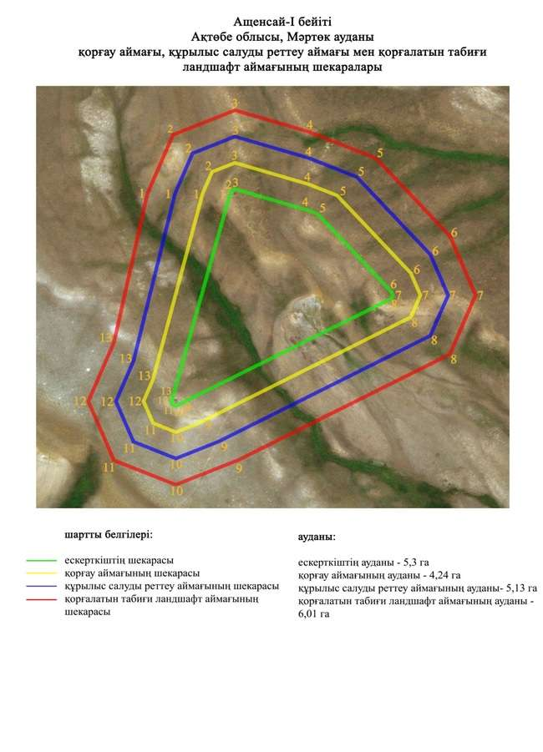

Ақтөбе облысы әкімдігінің
2024 жылғы 19 наурыздағы
№ 66 қаулысына 151-қосымша
Ащенсай-ІІ бейітінің қорғау аймағының, құрылыс салуды реттеу аймағының және қорғалатын табиғат ландшафты аймағының шекаралары (орта ғасыр дәуірі)
Ескерткіштің қорғау аймағы Ақтөбе облысы Мәртөк ауданының Қаратоғай ауылынан солтүстік шығысқа 8 шақырым орналасқан Ащенсай-ІІ бейітінің бөлінбес функционалдық бөлігі болып табылатын ландшафттың шекаралары бойынша өтеді.
Жайпақ үйінділі, көлемдері 10х0,3 метр және 14х0,4 метр болатын екі тасты қорған солтүстік батыс-оңтүстік шығыс түзуі бойынша бір-бірінен 140 метр жерде, ескі егістіктен батысқа қарай, Елек өзенінің оң жағалауындағы суайрықтың жиегінде орналасқан. Бірінші қорғаннан солтүстік батысқа қарай 20 метр жерде триангуляциялық белгі орнатылған.
Қорғау аймақтары кіретін кешен аумағының жалпы ауданы – 7,29 гектарды құрайды. Оның ішінде:
ескерткіштің ауданы – 0,21 гектар;
қорғау аймағының шекарасы ескерткіш аумағының шекарасынан 40 метр шегінеді және ауданы 1,47 гектарды құрайды;
құрылыс салуды реттеу аймағы қорғау аймағы шекарасының шетінен 40 метр шегіне отырып, ескерткіштің қорғау аймағына іргелес жатқан аумақты алып жатыр және 2,37 гектарды құрайды;
қорғалатын табиғи ландшафт аймағы құрылыс салуды реттеу шекарасының сызығынан 40 метр шегіне отырып, ескерткіштің құрылыс салуды реттеу аймағының шекараларына іргелес жатқан аумақты алып жатыр және 3,24 гектарды құрайды. Оған тарих және ескерткіш үшін маңызды, жоғары ғылыми құндылыққа және жоғары эстетикалық сапаға ие табиғи орта енеді.
Ақтөбе облысы әкімдігінің
2024 жылғы 19 наурыздағы
№ 66 қаулысына 152-қосымша

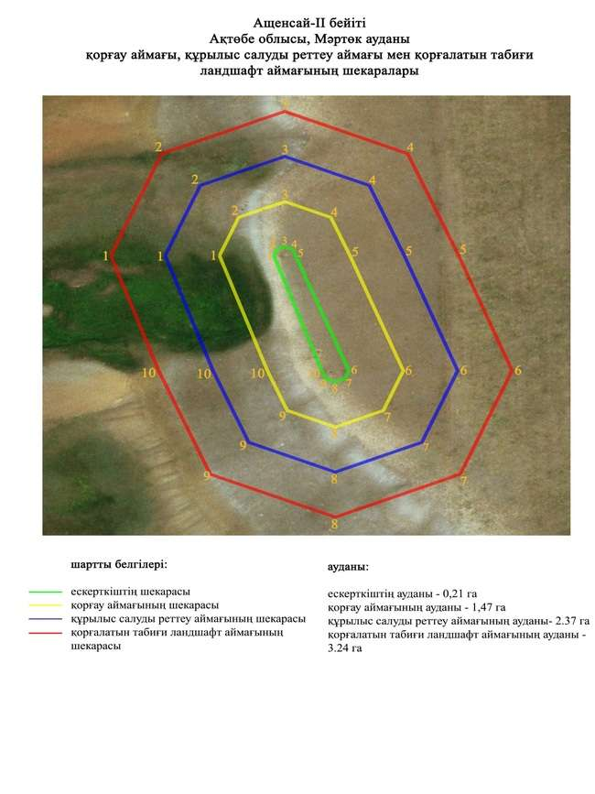

Ақтөбе облысы әкімдігінің
2024 жылғы 19 наурыздағы
№ 66 қаулысына 153-қосымша
Ащенсай-ІІІ бейітінің қорғау аймағының, құрылыс салуды реттеу аймағының және қорғалатын табиғат ландшафты аймағының шекаралары (қола дәуірі)
Ескерткіштің қорғау аймағы Ақтөбе облысы Мәртөк ауданының Қаратоғай ауылынан солтүстік шығысқа 7,3 шақырым, Ащысай жылғасының арнасынан оңтүстікке 900 метрде орналасқан Ащенсай-ІІІ бейітінің бөлінбес функционалдық бөлігі болып табылатын ландшафттың шекаралары бойынша өтеді.
Көлемдері 8х0,3 метр және 12х0,2 метр болатын екі жайпақ үйінділі топырақ қорған солтүстік батыс-оңтүстік шығыс түзуі бойынша бір-бірінен 50 метр қашықтықта, Ащысай жылғасының оң жағалауындағы шағын төбенің басында орналасқан.
Қорғау аймақтары кіретін кешен аумағының жалпы ауданы – 6,29 гектарды құрайды. Оның ішінде:
ескерткіштің ауданы – 0,12 гектар;
қорғау аймағының шекарасы ескерткіш аумағының шекарасынан 40 метр шегінеді және ауданы 1,15 гектарды құрайды;
құрылыс салуды реттеу аймағы қорғау аймағы шекарасының шетінен 40 метр шегіне отырып, ескерткіштің қорғау аймағына іргелес жатқан аумақты алып жатыр және 2,06 гектарды құрайды;
қорғалатын табиғи ландшафт аймағы құрылыс салуды реттеу шекарасының сызығынан 40 метр шегіне отырып, ескерткіштің құрылыс салуды реттеу аймағының шекараларына іргелес жатқан аумақты алып жатыр және 2,96 гектарды құрайды. Оған тарих және ескерткіш үшін маңызды, жоғары ғылыми құндылыққа және жоғары эстетикалық сапаға ие табиғи орта енеді.
Ақтөбе облысы әкімдігінің
2024 жылғы 19 наурыздағы
№ 66 қаулысына 154-қосымша

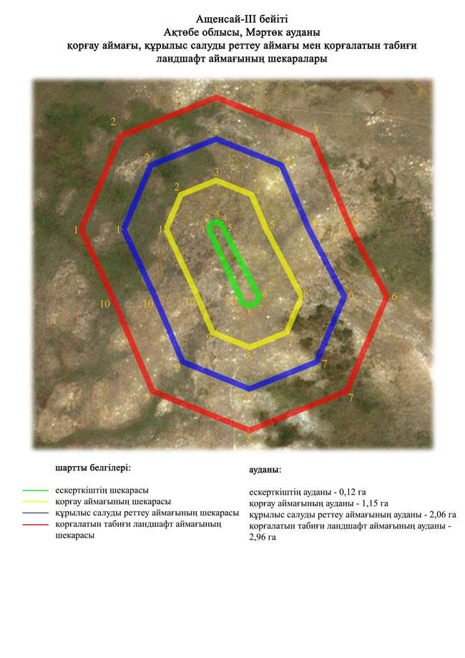

Ақтөбе облысы әкімдігінің
2024 жылғы 19 наурыздағы
№ 66 қаулысына 155-қосымша
Ащенсай-V бейітінің қорғау аймағының, құрылыс салуды реттеу аймағының және қорғалатын табиғат ландшафты аймағының шекаралары (орта ғасыр дәуірі)
Ескерткіштің қорғау аймағы Ақтөбе облысы Мәртөк ауданының Қаратоғай ауылынан солтүстік шығысқа 8,8 шақырым, Ащенсай-ІІ бейітінен солтүстік шығысқа 778 метрде орналасқан Ащенсай-V бейітінің бөлінбес функционалдық бөлігі болып табылатын ландшафттың шекаралары бойынша өтеді.
Бейіт Елек өзенінің оң жағалауындағы суайрық қыраттың басында тұрғызылған екі тас қорғаннан тұрған. Қорғандардың өлшемдері 10х0,1 метр және 8х0,3 метр, бір-бірінен 200 метр қашықтықта солтүстік шығыс-оңтүстік батыс түзуі бойымен орналасқан. Бірінші қорған жерді жырту нәтижесінде жойылған.
Қорғау аймақтары кіретін кешен аумағының жалпы ауданы – 7,98 гектарды құрайды. Оның ішінде:
ескерткіштің ауданы – 0,22 гектар;
қорғау аймағының шекарасы ескерткіш аумағының шекарасынан 40 метр шегінеді және ауданы 1,67 гектарды құрайды;
құрылыс салуды реттеу аймағы қорғау аймағы шекарасының шетінен 40 метр шегіне отырып, ескерткіштің қорғау аймағына іргелес жатқан аумақты алып жатыр және 2,6 гектарды құрайды;
қорғалатын табиғи ландшафт аймағы құрылыс салуды реттеу шекарасының сызығынан 40 метр шегіне отырып, ескерткіштің құрылыс салуды реттеу аймағының шекараларына іргелес жатқан аумақты алып жатыр және 3,49 гектарды құрайды. Оған тарих және ескерткіш үшін маңызды, жоғары ғылыми құндылыққа және жоғары эстетикалық сапаға ие табиғи орта енеді.
Ақтөбе облысы әкімдігінің
2024 жылғы 19 наурыздағы
№ 66 қаулысына 156-қосымша

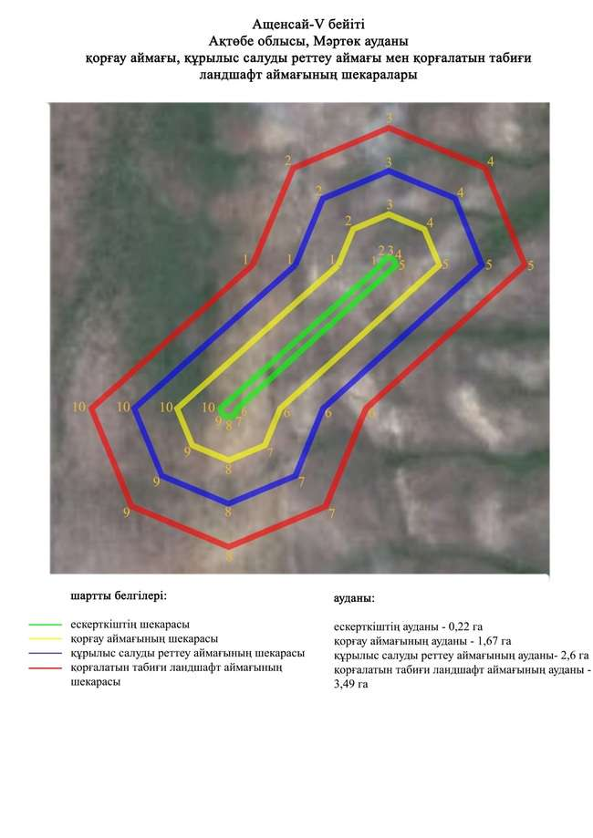

Ақтөбе облысы әкімдігінің
2024 жылғы 19 наурыздағы
№ 66 қаулысына 157-қосымша
Ащенсай-VI қорғанының қорғау аймағының, құрылыс салуды реттеу аймағының және қорғалатын табиғат ландшафты аймағының шекаралары (орта ғасыр дәуірі)
Ескерткіштің қорғау аймағы Ақтөбе облысы Мәртөк ауданының Қаратоғай ауылынан солтүстік шығысқа 9,1 шақырым қашықтықта орналасқан Ащенсай-VI қорғанының бөлінбес функционалдық бөлігі болып табылатын ландшафттың шекаралары бойынша өтеді.
Биіктігі 0,3 метр және диаметрі 9 метр болатын тас қорған Ащысай жылғасының сол жағалауындағы суайрық қыраттың шетінде, Қаратоғай ауылынан Аққайын ауылына дейінгі көтермежолдан солға қарай 43 метр жерде орналасқан. Қорғанның жоғарысында диаметрі 4,5 метр және тереңдігі 0,5 метр болатын тонау шұңқыры анық көрінеді.
Қорғау аймақтары кіретін кешен аумағының жалпы ауданы – 6,48 гектарды құрайды. Оның ішінде:
ескерткіштің ауданы – 0,02 гектар;
қорғау аймағының шекарасы ескерткіш аумағының шекарасынан 40 метр шегінеді және ауданы 0,87 гектарды құрайды;
құрылыс салуды реттеу аймағы қорғау аймағы шекарасының шетінен 40 метр шегіне отырып, ескерткіштің қорғау аймағына іргелес жатқан аумақты алып жатыр және 2,16 гектарды құрайды;
қорғалатын табиғи ландшафт аймағы құрылыс салуды реттеу шекарасының сызығынан 40 метр шегіне отырып, ескерткіштің құрылыс салуды реттеу аймағының шекараларына іргелес жатқан аумақты алып жатыр және 3,43 гектарды құрайды. Оған тарих және ескерткіш үшін маңызды, жоғары ғылыми құндылыққа және жоғары эстетикалық сапаға ие табиғи орта енеді.
Ақтөбе облысы әкімдігінің
2024 жылғы 19 наурыздағы
№ 66 қаулысына 158-қосымша

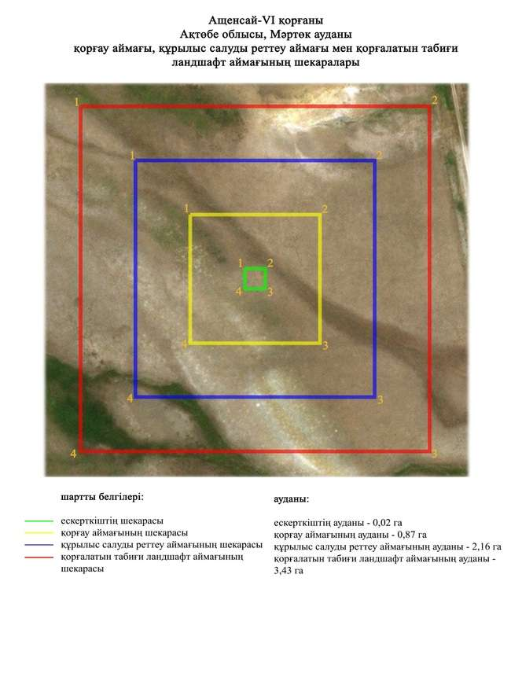

Ақтөбе облысы әкімдігінің
2024 жылғы 19 наурыздағы
№ 66 қаулысына 159-қосымша
Забара-І бейітінің қорғау аймағының, құрылыс салуды реттеу аймағының және қорғалатын табиғат ландшафты аймағының шекаралары (орта ғасыр дәуірі)
Ескерткіштің қорғау аймағы Ақтөбе облысы Мәртөк ауданының Родниковка ауылынан оңтүстік-оңтүстік шығысқа 9 шақырым қашықтықта орналасқан Забара-І бейітінің бөлінбес функционалдық бөлігі болып табылатын ландшафттың шекаралары бойынша өтеді.
Бейіт Терісбұтақ өзенінің оң жағалауындағы кішігірім суайрықтың жоғарысында, оның арнасынан шығысқа 1,25 шақырым қашықтықта тұрғызылған үш қорғаннан тұрады. Қорғандардың үйінділері – тас аралас топырақ. Олардың диаметрі 12-13 метр, биіктігі 0,4-0,5 метр.
Қорғау аймақтары кіретін кешен аумағының жалпы ауданы – 16,07 гектарды құрайды. Оның ішінде:
ескерткіштің ауданы – 1,39 гектар;
қорғау аймағының шекарасы ескерткіш аумағының шекарасынан 40 метр шегінеді және ауданы 4,15 гектарды құрайды;
құрылыс салуды реттеу аймағы қорғау аймағы шекарасының шетінен 40 метр шегіне отырып, ескерткіштің қорғау аймағына іргелес жатқан аумақты алып жатыр және 4,82 гектарды құрайды;
қорғалатын табиғи ландшафт аймағы құрылыс салуды реттеу шекарасының сызығынан 40 метр шегіне отырып, ескерткіштің құрылыс салуды реттеу аймағының шекараларына іргелес жатқан аумақты алып жатыр және 5,71 гектарды құрайды. Оған тарих және ескерткіш үшін маңызды, жоғары ғылыми құндылыққа және жоғары эстетикалық сапаға ие табиғи орта енеді.
Ақтөбе облысы әкімдігінің
2024 жылғы 19 наурыздағы
№ 66 қаулысына 160-қосымша

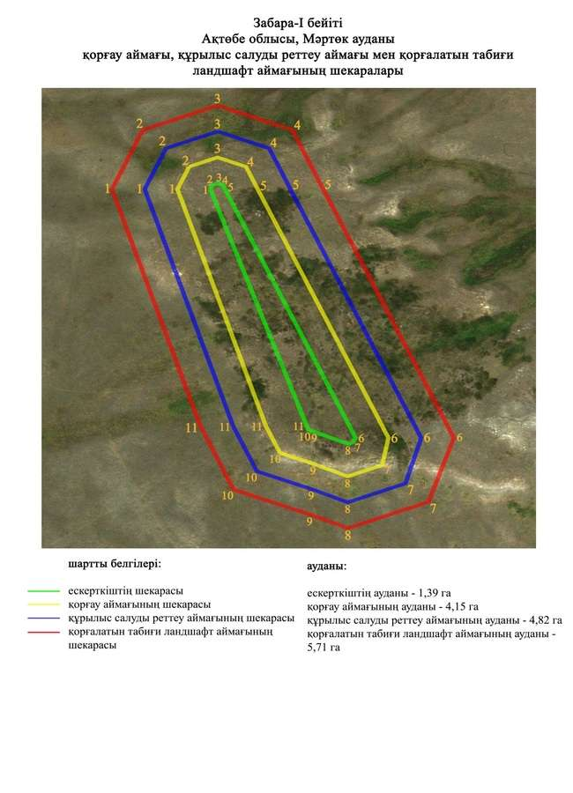

Ақтөбе облысы әкімдігінің
2024 жылғы 19 наурыздағы
№ 66 қаулысына 161-қосымша
Забара-II қорғанының қорғау аймағының, құрылыс салуды реттеу аймағының және қорғалатын табиғат ландшафты аймағының шекаралары (қола дәуірі)
Ескерткіштің қорғау аймағы Ақтөбе облысы Мәртөк ауданының Родниковка ауылынан оңтүстікке 11,5 шақырым орналасқан Забара-II қорғанының бөлінбес функционалдық бөлігі болып табылатын ландшафттың шекаралары бойынша өтеді.
Үйіндісі тас-топырақты қорған "Ақтөбе-Родниковка" тас жолынан шығысқа қарай 300 метр, Терісбұтақ өзенінің оң жағалауында, оның арнасынан шығысқа 1,1 шақырым жерде тұрғызылған. Диаметрі 16 метр, биіктігі 0,4 метр.
Қорғау аймақтары кіретін кешен аумағының жалпы ауданы – 6,84 гектарды құрайды. Оның ішінде:
ескерткіштің ауданы – 0,05 гектар;
қорғау аймағының шекарасы ескерткіш аумағының шекарасынан 40 метр шегінеді және ауданы 1 гектарды құрайды;
құрылыс салуды реттеу аймағы қорғау аймағы шекарасының шетінен 40 метр шегіне отырып, ескерткіштің қорғау аймағына іргелес жатқан аумақты алып жатыр және 2,26 гектарды құрайды;
қорғалатын табиғи ландшафт аймағы құрылыс салуды реттеу шекарасының сызығынан 40 метр шегіне отырып, ескерткіштің құрылыс салуды реттеу аймағының шекараларына іргелес жатқан аумақты алып жатыр және 3,53 гектарды құрайды. Оған тарих және ескерткіш үшін маңызды, жоғары ғылыми құндылыққа және жоғары эстетикалық сапаға ие табиғи орта енеді.
Ақтөбе облысы әкімдігінің
2024 жылғы 19 наурыздағы
№ 66 қаулысына 162-қосымша

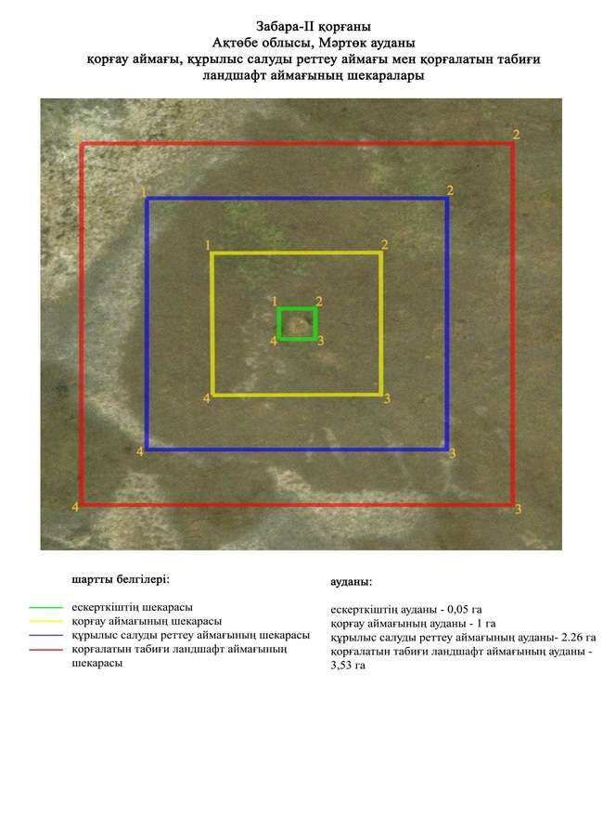

Ақтөбе облысы әкімдігінің
2024 жылғы 19 наурыздағы
№ 66 қаулысына 163-қосымша
Забара-III бейітінің қорғау аймағының, құрылыс салуды реттеу аймағының және қорғалатын табиғат ландшафты аймағының шекаралары (қола дәуірі)
Ескерткіштің қорғау аймағы Ақтөбе облысы Мәртөк ауданының Родниковка ауылынан оңтүстікке 14,7 шақырым қашықтықта орналасқан Забара-III бейітінің бөлінбес функционалдық бөлігі болып табылатын ландшафттың шекаралары бойынша өтеді.
Терісбұтақ өзенінің оң жағалауындағы суайрықтың шетінде, өзен арнасынан батысқа қарай 0,2 шақырым және оның Бұтақ өзенімен қосылған жерінен солтүстік-солтүстік шығысқа 1,5 шақырым қашықтықта орналасқан. Диаметрі 8-12 метр және биіктігі 0,1-0,6 метр болатын үш қорғаннан және төрт тас қоршаудан тұрады. Негізгі нысан – ортасынан қосымша тас қалаулар үйілген дөңгелек құрылыс.
Қорғау аймақтары кіретін кешен аумағының жалпы ауданы – 29,54 гектарды құрайды. Оның ішінде:
ескерткіштің ауданы – 3,87 гектар;
қорғау аймағының шекарасы ескерткіш аумағының шекарасынан 40 метр шегінеді және ауданы 7,65 гектарды құрайды;
құрылыс салуды реттеу аймағы қорғау аймағы шекарасының шетінен 40 метр шегіне отырып, ескерткіштің қорғау аймағына іргелес жатқан аумақты алып жатыр және 8,56 гектарды құрайды;
қорғалатын табиғи ландшафт аймағы құрылыс салуды реттеу шекарасының сызығынан 40 метр шегіне отырып, ескерткіштің құрылыс салуды реттеу аймағының шекараларына іргелес жатқан аумақты алып жатыр және 9,46 гектарды құрайды. Оған тарих және ескерткіш үшін маңызды, жоғары ғылыми құндылыққа және жоғары эстетикалық сапаға ие табиғи орта енеді.
Ақтөбе облысы әкімдігінің
2024 жылғы 19 наурыздағы
№ 66 қаулысына 164-қосымша

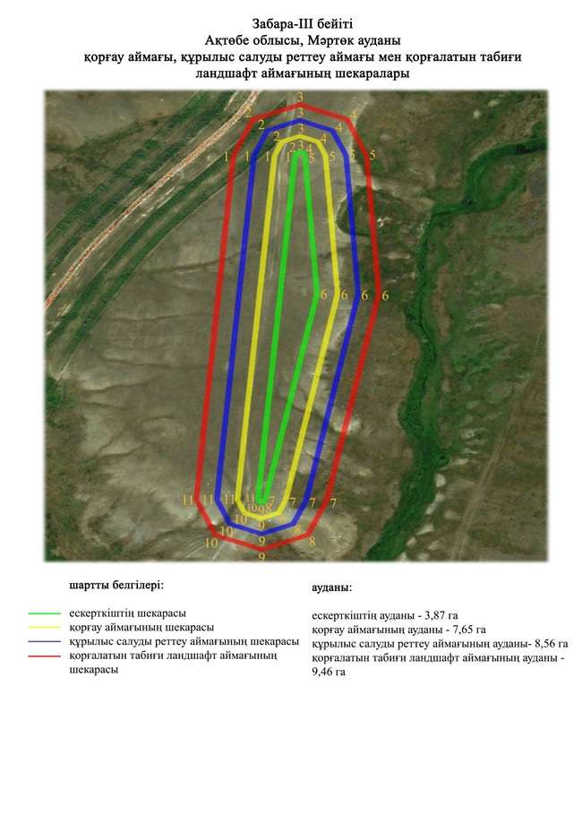

Ақтөбе облысы әкімдігінің
2024 жылғы 19 наурыздағы
№ 66 қаулысына 165-қосымша
Мақаш-I бейітінің қорғау аймағының, құрылыс салуды реттеу аймағының және қорғалатын табиғат ландшафты аймағының шекаралары (ерте темір дәуірі)
Ескерткіштің қорғау аймағы Ақтөбе облысы Мәртөк ауданының Қаратоғай ауылынан шығыс-оңтүстік шығысқа 4 шақырым орналасқан Мақаш-I бейітінің бөлінбес функционалдық бөлігі болып табылатын ландшафттың шекаралары бойынша өтеді.
Бейіт Елек өзенінің оң жағалауындағы суайрық жотасында тұрғызылған үш қорғаннан тұрады. Бейіттегі ең ірі бірінші қорған тас үйінділі, диаметрі 20 метр, биіктігі 2 метр. Оның төбесінде триангуляциялық белгінің іздері сақталған. Бейіттің оңтүстік бөлігінде орналасқан, қалған екі қорған бөлек топты құрайды. 2-қорған топырақ үйінділі, өлшемі 0,4х12 метр. Ол 1-қорғаннан оңтүстікке қарай 50 метр жерде. 3-қорған соңғы қорғаннан оңтүстікке қарай 15 метр жерде орналасқан. Ол тас үйінділі, өлшемдері 0,3х10 метр. Қорғандардан солтүстікке қарай 25 метрде Қаратоғай ауылына баратын жол өтіп жатыр.
Қорғау аймақтары кіретін кешен аумағының жалпы ауданы – 6,75 гектарды құрайды. Оның ішінде:
ескерткіштің ауданы – 0,19 гектар;
қорғау аймағының шекарасы ескерткіш аумағының шекарасынан 40 метр шегінеді және ауданы 1,28 гектарды құрайды;
құрылыс салуды реттеу аймағы қорғау аймағы шекарасының шетінен 40 метр шегіне отырып, ескерткіштің қорғау аймағына іргелес жатқан аумақты алып жатыр және 2,19 гектарды құрайды;
қорғалатын табиғи ландшафт аймағы құрылыс салуды реттеу шекарасының сызығынан 40 метр шегіне отырып, ескерткіштің құрылыс салуды реттеу аймағының шекараларына іргелес жатқан аумақты алып жатыр және 3,09 гектарды құрайды. Оған тарих және ескерткіш үшін маңызды, жоғары ғылыми құндылыққа және жоғары эстетикалық сапаға ие табиғи орта енеді.
Ақтөбе облысы әкімдігінің
2024 жылғы 19 наурыздағы
№ 66 қаулысына 166-қосымша

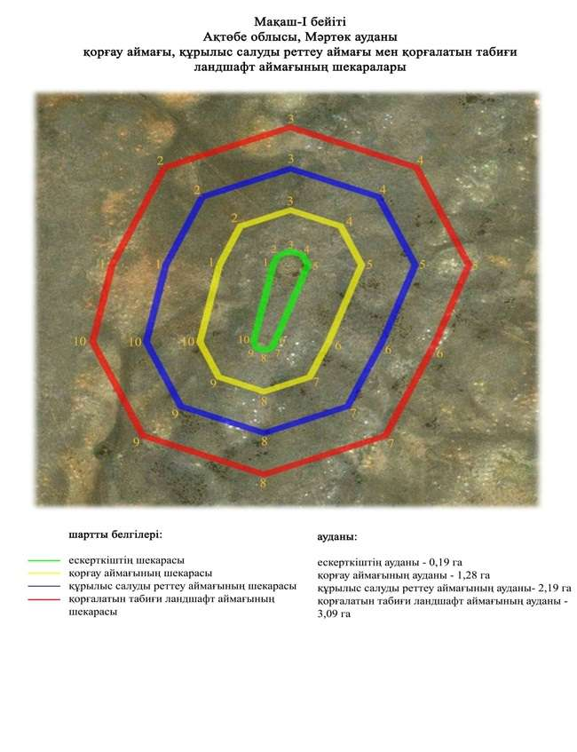

Ақтөбе облысы әкімдігінің
2024 жылғы 19 наурыздағы
№ 66 қаулысына 167-қосымша
Мақаш-II бейітінің қорғау аймағының, құрылыс салуды реттеу аймағының және қорғалатын табиғат ландшафты аймағының шекаралары (ерте темір дәуірі)
Ескерткіштің қорғау аймағы Ақтөбе облысы Мәртөк ауданының Қаратоғай ауылынан оңтүстік шығысқа қарай 4 шақырым, Елек өзені арқылы өтетін темір жол көпірінен солтүстік-солтүстік шығысқа қарай 920 метрде орналасқан Мақаш-II бейітінің бөлінбес функционалдық бөлігі болып табылатын ландшафттың шекаралары бойынша өтеді.
Ескерткіш Елек өзенінің оң жағалауындағы суайрықтың оңтүстік шетінің бойында, аталған өзеннің арнасы маңындағы құлама жардың қасында батыстан шығысқа қарай тізбектеле орналасқан тоғыз тасты-топырақты қорғаннан құралған. Олардың диаметрі 5-9 метр және биіктігі 0,1-0,8 метр.
Ең үлкен орталық 1-қорғанның өлшемдері 1х14 метр жарты сфера пішіндес үйіндісі бар.
Қорғау аймақтары кіретін кешен аумағының жалпы ауданы – 6,64 гектарды құрайды. Оның ішінде:
ескерткіштің ауданы – 0,32 гектар;
қорғау аймағының шекарасы ескерткіш аумағының шекарасынан 40 метр шегінеді және ауданы 1,15 гектарды құрайды;
құрылыс салуды реттеу аймағы қорғау аймағы шекарасының шетінен 40 метр шегіне отырып, ескерткіштің қорғау аймағына іргелес жатқан аумақты алып жатыр және 2,13 гектарды құрайды;
қорғалатын табиғи ландшафт аймағы құрылыс салуды реттеу шекарасының сызығынан 40 метр шегіне отырып, ескерткіштің құрылыс салуды реттеу аймағының шекараларына іргелес жатқан аумақты алып жатыр және 3,04 гектарды құрайды. Оған тарих және ескерткіш үшін маңызды, жоғары ғылыми құндылыққа және жоғары эстетикалық сапаға ие табиғи орта енеді.
Ақтөбе облысы әкімдігінің
2024 жылғы 19 наурыздағы
№ 66 қаулысына 168-қосымша

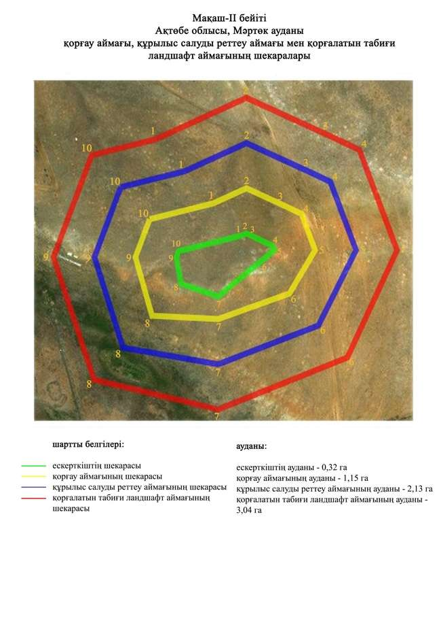

Ақтөбе облысы әкімдігінің
2024 жылғы 19 наурыздағы
№ 66 қаулысына 169-қосымша
Мақаш-ІІI бейітінің қорғау аймағының, құрылыс салуды реттеу аймағының және қорғалатын табиғат ландшафты аймағының шекаралары (орта ғасыр дәуірі)
Ескерткіштің қорғау аймағы Ақтөбе облысы Мәртөк ауданының Қаратоғай ауылынан оңтүстік шығысқа қарай 4,5 шақырым, Елек өзені арқылы өтетін темір жол көпірінен солтүстік шығысқа қарай 1,05 шақырым жерде орналасқан Мақаш-ІІI бейітінің бөлінбес функционалдық бөлігі болып табылатын ландшафттың шекаралары бойынша өтеді.
Ескерткіш Елек өзенінің оң жағалауындағы суайрық үстірттің төбесінде орналасқан. Үйіндісінде тас кездесетін он бір топырақ қорғаннан тұрады. Бейіт солтүстік-солтүстік батыстан оңтүстік-оңтүстік шығысқа қарай суайрық үстірттің шетімен 170 метрге созылып жатыр. Ең ірі 1-қорған (0,8×12 метр) негізгі қорғандар тобынан шығысқа қарай 50 метр жерде орналасқан. Бейіттің солтүстік бөлігінде орналасқан 5-қорған өзінің өлшемімен ерекшеленеді. Оның диаметрі 13 метр, биіктігі 0,3 метр. Қорған үйіндісі тонау нәтижесінде бұзылған, оның ортасында үлкен шұңқыр бар. Қалған үйінділердің өлшемдері 0,1х5 метрден 0,2х8 метр аралығында.
Қорғау аймақтары кіретін кешен аумағының жалпы ауданы – 45,98 гектарды құрайды. Оның ішінде:
ескерткіштің ауданы –18,94 гектар;
қорғау аймағының шекарасы ескерткіш аумағының шекарасынан 40 метр шегінеді және ауданы 8,19 гектарды құрайды;
құрылыс салуды реттеу аймағы қорғау аймағы шекарасының шетінен 40 метр шегіне отырып, ескерткіштің қорғау аймағына іргелес жатқан аумақты алып жатыр және 8,97 гектарды құрайды;
қорғалатын табиғи ландшафт аймағы құрылыс салуды реттеу шекарасының сызығынан 40 метр шегіне отырып, ескерткіштің құрылыс салуды реттеу аймағының шекараларына іргелес жатқан аумақты алып жатыр және 9,88 гектарды құрайды. Оған тарих және ескерткіш үшін маңызды, жоғары ғылыми құндылыққа және жоғары эстетикалық сапаға ие табиғи орта енеді.
Ақтөбе облысы әкімдігінің
2024 жылғы 19 наурыздағы
№ 66 қаулысына 170-қосымша

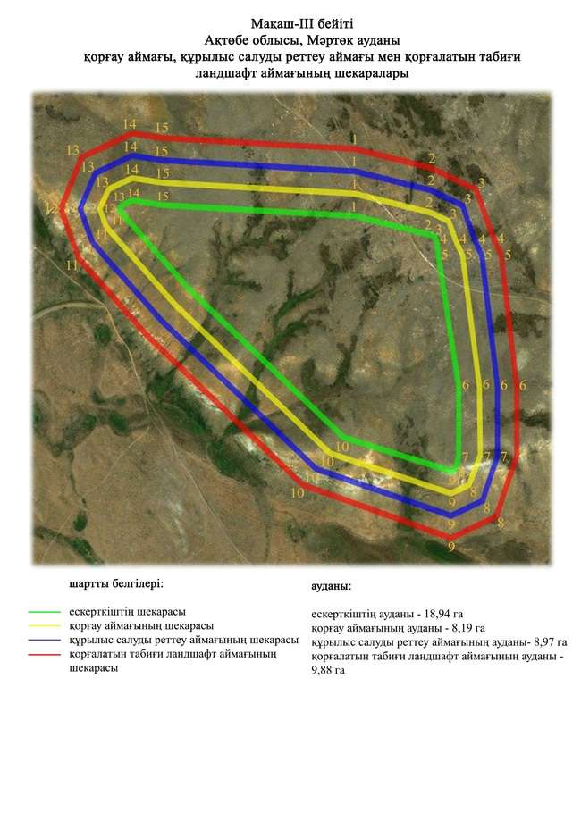

Ақтөбе облысы әкімдігінің
2024 жылғы 19 наурыздағы
№ 66 қаулысына 171-қосымша
Мақаш-IV бейітінің қорғау аймағының, құрылыс салуды реттеу аймағының және қорғалатын табиғат ландшафты аймағының шекаралары (ерте темір дәуірі)
Ескерткіштің қорғау аймағы Ақтөбе облысы Мәртөк ауданының Қаратоғай ауылынан оңтүстік шығысқа 4,9 шақырым, Елек өзенінен өтетін темір жол көпірінен шығыс-солтүстік шығысқа 1,5 шақырым жерде орналасқан Мақаш-IV бейітінің бөлінбес функционалдық бөлігі болып табылатын ландшафттың шекаралары бойынша өтеді.
Ескерткіш Елек өзенінің оң жағалауындағы суайрық үстірттің төбесінде орналасқан. Төрт топырақ қорғаннан және бір шаршы пішіндес топырақты құрылыстан тұрады. Ең биік 1 және 2-қорғандар жер жолдың арғы бетінде орналасқан және бейіттің солтүстік шығыс бөлігін алып жатыр. Олардың диаметрі 16-17 метр, биіктігі 0,6-0,7 метр. Қалған екі қорған (3 және 4) 1-қорғаннан оңтүстік батысқа қарай тұрғызылған. Олардың өлшемдері біршама кішірек. Диаметрі 6-8 метр, биіктігі 0,3 метрді құрайды. Екі қорғандар тобының аралығында шаршы пішіндес құрылыс тұр. Бұл бүйірлерінің ұзындығы 11 метр, ені 0,4 метр, биіктігі 0,2 метр болатын білікпен қоршалған шаршы пішіндес ғибадатхана.
Қорғау аймақтары кіретін кешен аумағының жалпы ауданы – 45,98 гектарды құрайды. Оның ішінде:
ескерткіштің ауданы –18,94 гектар;
қорғау аймағының шекарасы ескерткіш аумағының шекарасынан 40 метр шегінеді және ауданы 8,19 гектарды құрайды;
құрылыс салуды реттеу аймағы қорғау аймағы шекарасының шетінен 40 метр шегіне отырып, ескерткіштің қорғау аймағына іргелес жатқан аумақты алып жатыр және 8,97 гектарды құрайды;
қорғалатын табиғи ландшафт аймағы құрылыс салуды реттеу шекарасының сызығынан 40 метр шегіне отырып, ескерткіштің құрылыс салуды реттеу аймағының шекараларына іргелес жатқан аумақты алып жатыр және 9,88 гектарды құрайды. Оған тарих және ескерткіш үшін маңызды, жоғары ғылыми құндылыққа және жоғары эстетикалық сапаға ие табиғи орта енеді.
Ақтөбе облысы әкімдігінің
2024 жылғы 19 наурыздағы
№ 66 қаулысына 172-қосымша

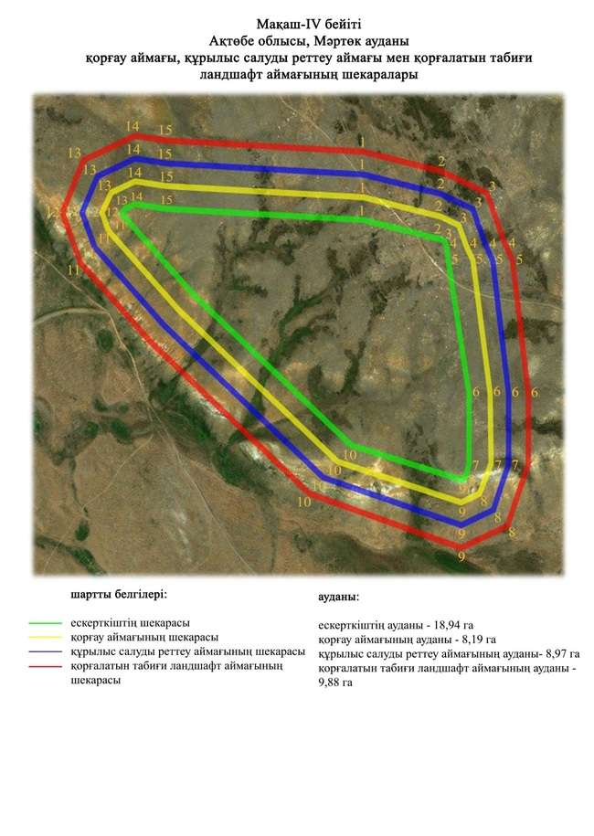

Ақтөбе облысы әкімдігінің
2024 жылғы 19 наурыздағы
№ 66 қаулысына 173-қосымша
Мақаш-V бейітінің қорғау аймағының, құрылыс салуды реттеу аймағының және қорғалатын табиғат ландшафты аймағының шекаралары (ерте темір дәуірі)
Ескерткіштің қорғау аймағы Ақтөбе облысы Мәртөк ауданының Қаратоғай ауылынан оңтүстік шығыста 5,2 шақырым қашықтықта орналасқан Мақаш-V бейітінің бөлінбес функционалдық бөлігі болып табылатын ландшафттың шекаралары бойынша өтеді.
Бейіт Елек өзенінің оң жағалауындағы суайрықтың баурайында орналасқан. Диаметрі 6-16 метр және биіктігі 0,1-1,3 метр топтасқан түрде жарқабақта тұрғызылған жеті топырақты және тасты қорғандардан тұрады. Солтүстікке қарай 100 метр қашықтықта тұрған ең үлкен қорған тоналған. 1 және 4-қорғандар аралығынан солтүстікке бағытталған ені 20 метр және ұзындығы 25 метр тас тақталардың шашыранды нобайы байқалады. Батысқа қарай 1,45 шақырымда Елек өзені арқылы өтетін темір жол көпірі орналасқан.
Қорғау аймақтары кіретін кешен аумағының жалпы ауданы – 45,98 гектарды құрайды. Оның ішінде:
ескерткіштің ауданы –18,94 гектар;
қорғау аймағының шекарасы ескерткіш аумағының шекарасынан 40 метр шегінеді және ауданы 8,19 гектарды құрайды;
құрылыс салуды реттеу аймағы қорғау аймағы шекарасының шетінен 40 метр шегіне отырып, ескерткіштің қорғау аймағына іргелес жатқан аумақты алып жатыр және 8,97 гектарды құрайды;
қорғалатын табиғи ландшафт аймағы құрылыс салуды реттеу шекарасының сызығынан 40 метр шегіне отырып, ескерткіштің құрылыс салуды реттеу аймағының шекараларына іргелес жатқан аумақты алып жатыр және 9,88 гектарды құрайды. Оған тарих және ескерткіш үшін маңызды, жоғары ғылыми құндылыққа және жоғары эстетикалық сапаға ие табиғи орта енеді.
Ақтөбе облысы әкімдігінің
2024 жылғы 19 наурыздағы
№ 66 қаулысына 174-қосымша

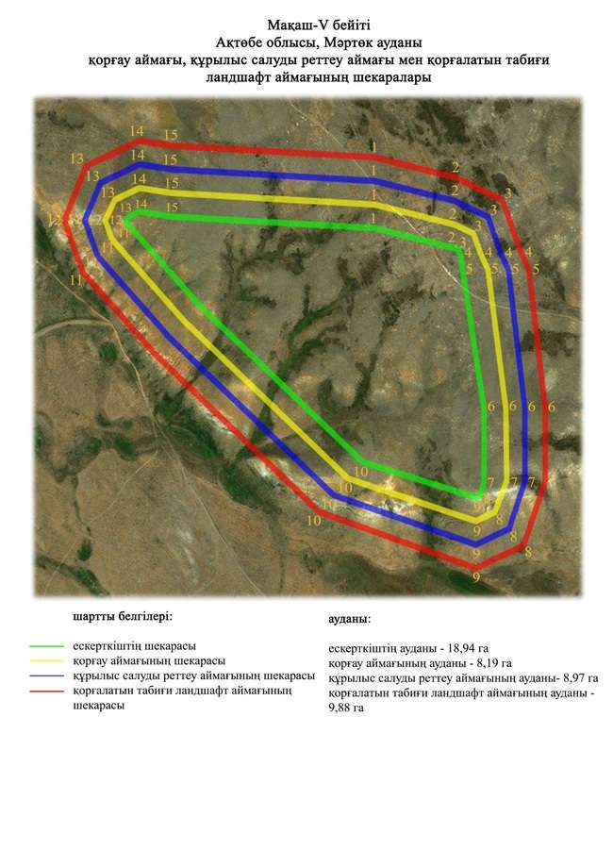

Ақтөбе облысы әкімдігінің
2024 жылғы 19 наурыздағы
№ 66 қаулысына 175-қосымша
Мақаш-VI бейітінің қорғау аймағының, құрылыс салуды реттеу аймағының және қорғалатын табиғат ландшафты аймағының шекаралары (орта ғасыр дәуірі)
Ескерткіштің қорғау аймағы Ақтөбе облысы Мәртөк ауданының Қаратоғай ауылынан оңтүстік шығысқа қарай 5,1 шақырым, Елек өзенінен өтетін темір жол көпірінен шығысқа 1,62 шақырымда орналасқан Мақаш-VI бейітінің бөлінбес функционалдық бөлігі болып табылатын ландшафттың шекаралары бойынша өтеді.
Біреуі тастан (0,2х4 метр), екіншісі топырақтан (0,2х6 метр) тұрғызылған.екі қорған Елек өзенінің оң жағалауындағы аласа суайрықтың басында батыс-шығыс түзуі бойынша бір-бірінен 45 метр қашықтықта орналасқан.
Қорғау аймақтары кіретін кешен аумағының жалпы ауданы – 45,98 гектарды құрайды. Оның ішінде:
ескерткіштің ауданы –18,94 гектар;
қорғау аймағының шекарасы ескерткіш аумағының шекарасынан 40 метр шегінеді және ауданы 8,19 гектарды құрайды;
құрылыс салуды реттеу аймағы қорғау аймағы шекарасының шетінен 40 метр шегіне отырып, ескерткіштің қорғау аймағына іргелес жатқан аумақты алып жатыр және 8,97 гектарды құрайды;
қорғалатын табиғи ландшафт аймағы құрылыс салуды реттеу шекарасының сызығынан 40 метр шегіне отырып, ескерткіштің құрылыс салуды реттеу аймағының шекараларына іргелес жатқан аумақты алып жатыр және 9,88 гектарды құрайды. Оған тарих және ескерткіш үшін маңызды, жоғары ғылыми құндылыққа және жоғары эстетикалық сапаға ие табиғи орта енеді.
Ақтөбе облысы әкімдігінің
2024 жылғы 19 наурыздағы
№ 66 қаулысына 176-қосымша

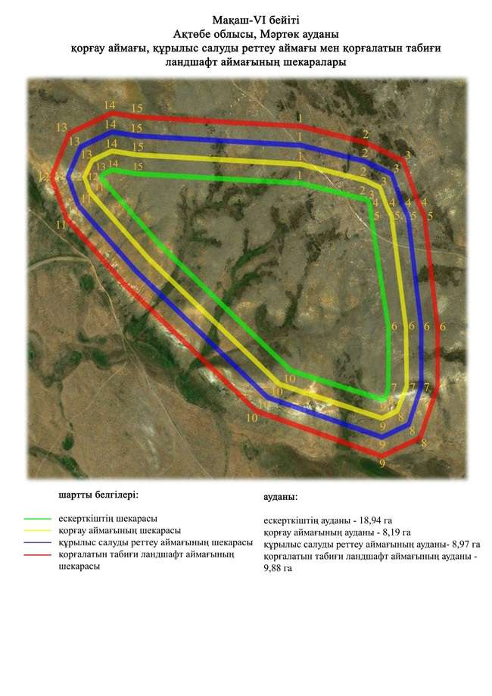

Ақтөбе облысы әкімдігінің
2024 жылғы 19 наурыздағы
№ 66 қаулысына 177-қосымша
Саржан-I бейітінің қорғау аймағының, құрылыс салуды реттеу аймағының және қорғалатын табиғат ландшафты аймағының шекаралары (ерте темір дәуірі)
Ескерткіштің қорғау аймағы Ақтөбе облысы Мәртөк ауданының Қаратоғай ауылынан шығыс-оңтүстік шығысқа 8,35 шақырымда орналасқан Саржан-I бейітінің бөлінбес функционалдық бөлігі болып табылатын ландшафттың шекаралары бойынша өтеді.
Бейіт Елек өзенінің сол жағалауындағы суайрықтың төбесінде тұр. Солтүстік-солтүстік батыс – оңтүстік-оңтүстік шығыс түзуі бойымен бір-бірінен 40 метр жерде тұрғызылған, жарты сфера пішіндес екі қорғаннан тұрады. Екі қорғанның да үйіндісінде тас кездеседі. Оңтүстік шеттегі 1-қорғанның (1,6х16 метр) төбесінде бұрын триангуляциялық белгі орнатылған. 2-қорғанның өлшемі: биіктігі 1,2 метр, диаметрі 18 метр.
Қорғау аймақтары кіретін кешен аумағының жалпы ауданы – 5,78 гектарды құрайды. Оның ішінде:
ескерткіштің ауданы – 0,11 гектар;
қорғау аймағының шекарасы ескерткіш аумағының шекарасынан 40 метр шегінеді және ауданы 0,99 гектарды құрайды;
құрылыс салуды реттеу аймағы қорғау аймағы шекарасының шетінен 40 метр шегіне отырып, ескерткіштің қорғау аймағына іргелес жатқан аумақты алып жатыр және 1,88 гектарды құрайды;
қорғалатын табиғи ландшафт аймағы құрылыс салуды реттеу шекарасының сызығынан 40 метр шегіне отырып, ескерткіштің құрылыс салуды реттеу аймағының шекараларына іргелес жатқан аумақты алып жатыр және 2,8 гектарды құрайды. Оған тарих және ескерткіш үшін маңызды, жоғары ғылыми құндылыққа және жоғары эстетикалық сапаға ие табиғи орта енеді.
Ақтөбе облысы әкімдігінің
2024 жылғы 19 наурыздағы
№ 66 қаулысына 178-қосымша

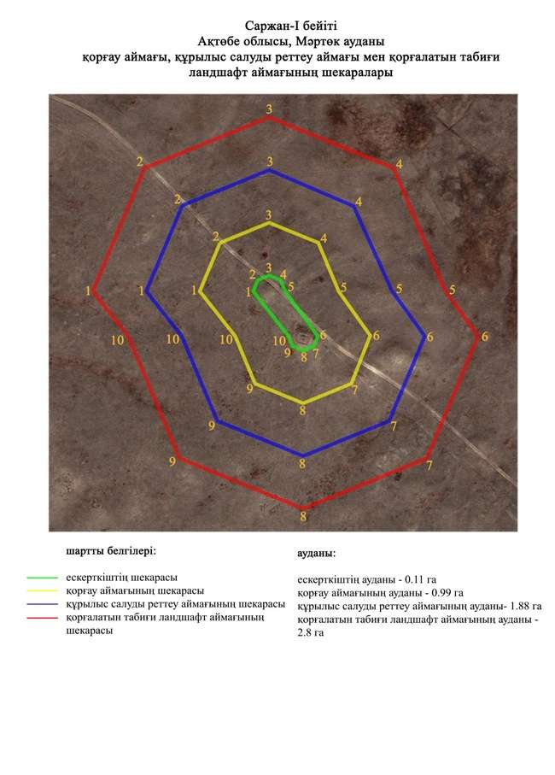

Ақтөбе облысы әкімдігінің
2024 жылғы 19 наурыздағы
№ 66 қаулысына 179-қосымша
Саржан-II қорғанының қорғау аймағының, құрылыс салуды реттеу аймағының және қорғалатын табиғат ландшафты аймағының шекаралары (ерте темір дәуірі)
Ескерткіштің қорғау аймағы Ақтөбе облысы Мәртөк ауданының Қаратоғай ауылынан шығыс-оңтүстік шығысқа 9,7 шақырым, Сарыжар ауылынан солтүстік-солтүстік шығысқа 7,9 шақырым қашықтықта орналасқан Саржан-II қорғанының бөлінбес функционалдық бөлігі болып табылатын ландшафттың шекаралары бойынша өтеді.
Жер қорған Елек өзенінің оң жағалауындағы суайрық жотаның басында орналасқан. Үйіндінің биіктігі 0,6 метр, диаметрі 16 метр.
Қорғау аймақтары кіретін кешен аумағының жалпы ауданы – 6,84 гектарды құрайды. Оның ішінде:
ескерткіштің ауданы – 0,05 гектар;
қорғау аймағының шекарасы ескерткіш аумағының шекарасынан 40 метр шегінеді және ауданы 0,98 гектарды құрайды;
құрылыс салуды реттеу аймағы қорғау аймағы шекарасының шетінен 40 метр шегіне отырып, ескерткіштің қорғау аймағына іргелес жатқан аумақты алып жатыр және 2,28 гектарды құрайды;
қорғалатын табиғи ландшафт аймағы құрылыс салуды реттеу шекарасының сызығынан 40 метр шегіне отырып, ескерткіштің құрылыс салуды реттеу аймағының шекараларына іргелес жатқан аумақты алып жатыр және 3,53 гектарды құрайды. Оған тарих және ескерткіш үшін маңызды, жоғары ғылыми құндылыққа және жоғары эстетикалық сапаға ие табиғи орта енеді.
Ақтөбе облысы әкімдігінің
2024 жылғы 19 наурыздағы
№ 66 қаулысына 180-қосымша

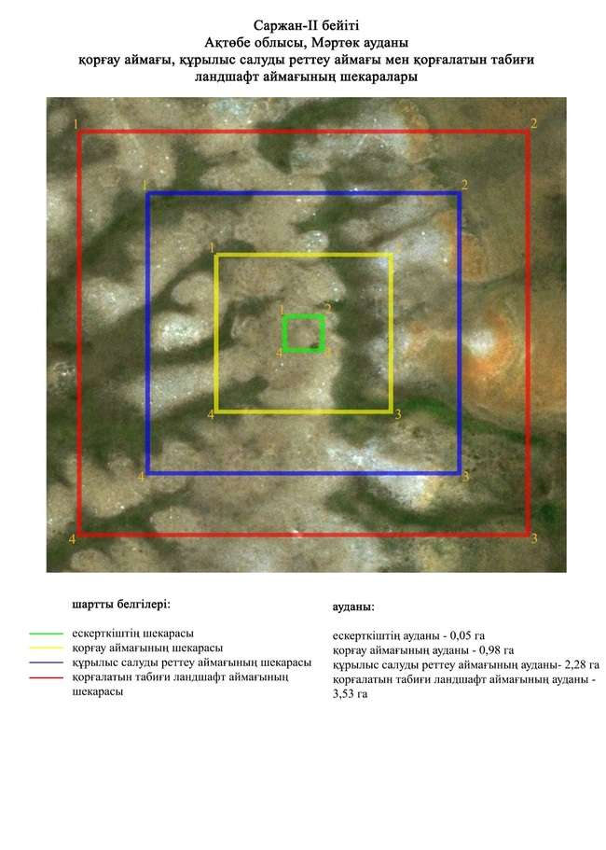

Ақтөбе облысы әкімдігінің
2024 жылғы 19 наурыздағы
№ 66 қаулысына 181-қосымша
Саржан-III бейітінің қорғау аймағының, құрылыс салуды реттеу аймағының және қорғалатын табиғат ландшафты аймағының шекаралары (ерте темір дәуірі)
Ескерткіштің қорғау аймағы Ақтөбе облысы Мәртөк ауданының Қаратоғай ауылынан шығыс-оңтүстік шығысқа қарай 7,8 шақырымда орналасқан Саржан-III бейітінің бөлінбес функционалдық бөлігі болып табылатын ландшафттың шекаралары бойынша өтеді.
Екі жер қорған Елек өзенінің оң жағалауындағы суайрық жотаның басында тұрғызылған. Қорғандар батыс-шығыс түзуі бойынша бір-бірінен 60 метр қашықтықта тұр. Үйінділерде тас кездеседі. Олардың өлшемдері: 1-қорған – биіктігі 1,1 метр, диаметрі 12 метр, 2-қорған – биіктігі 0,3 метр, диаметрі 9 метр.
Қорғау аймақтары кіретін кешен аумағының жалпы ауданы – 5,85 гектарды құрайды. Оның ішінде:
ескерткіштің ауданы – 0,1 гектар;
қорғау аймағының шекарасы ескерткіш аумағының шекарасынан 40 метр шегінеді және ауданы 1,03 гектарды құрайды;
құрылыс салуды реттеу аймағы қорғау аймағы шекарасының шетінен 40 метр шегіне отырып, ескерткіштің қорғау аймағына іргелес жатқан аумақты алып жатыр және 1,94 гектарды құрайды;
қорғалатын табиғи ландшафт аймағы құрылыс салуды реттеу шекарасының сызығынан 40 метр шегіне отырып, ескерткіштің құрылыс салуды реттеу аймағының шекараларына іргелес жатқан аумақты алып жатыр және 2,78 гектарды құрайды. Оған тарих және ескерткіш үшін маңызды, жоғары ғылыми құндылыққа және жоғары эстетикалық сапаға ие табиғи орта енеді.
Ақтөбе облысы әкімдігінің
2024 жылғы 19 наурыздағы
№ 66 қаулысына 182-қосымша

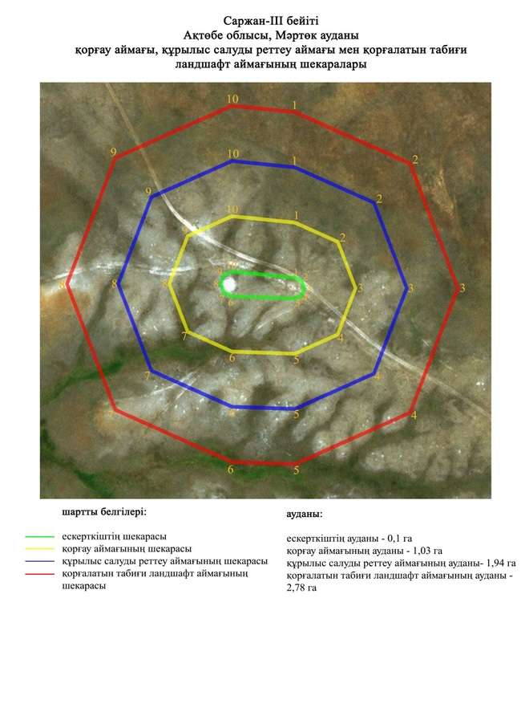

Ақтөбе облысы әкімдігінің
2024 жылғы 19 наурыздағы
№ 66 қаулысына 183-қосымша
Саржан-IV бейітінің қорғау аймағының, құрылыс салуды реттеу аймағының және қорғалатын табиғат ландшафты аймағының шекаралары (ерте темір дәуірі)
Ескерткіштің қорғау аймағы Ақтөбе облысы Мәртөк ауданының, Сарыжар ауылынан солтүстік шығысқа 4,7 шақырым, Қаратоғай ауылынан оңтүстік шығысқа 10,4 шақырымда орналасқан Саржан-IV бейітінің бөлінбес функционалдық бөлігі болып табылатын ландшафттың шекаралары бойынша өтеді.
Елек өзенінің оң жағалауындағы суайрық жотаның басында доға бойынша 400 метрге созылып жатқан төрт қорғаннан тұрады. Оңтүстіктен шетте 1-қорған (1,0х10 метр), үйіндісінде тастар кездеседі. Оның ортасында шұңқыр бар. Топтың ортасында орналасқан 2-қорған да (1,3х16 метр) тоналған. Онымен көршілес 3-қорғанның өлшемі 1,6х27 метр. Үйіндісі жарты сфера тәріздес. Солтүстіктен шеттегі 4-қорғанның биіктігі 0,7 метр, диаметрі 14 метр.
Қорғау аймақтары кіретін кешен аумағының жалпы ауданы – 13,95 гектарды құрайды. Оның ішінде:
ескерткіштің ауданы – 0,79 гектар;
қорғау аймағының шекарасы ескерткіш аумағының шекарасынан 40 метр шегінеді және ауданы 3,5 гектарды құрайды;
құрылыс салуды реттеу аймағы қорғау аймағы шекарасының шетінен 40 метр шегіне отырып, ескерткіштің қорғау аймағына іргелес жатқан аумақты алып жатыр және 4,39 гектарды құрайды;
қорғалатын табиғи ландшафт аймағы құрылыс салуды реттеу шекарасының сызығынан 40 метр шегіне отырып, ескерткіштің құрылыс салуды реттеу аймағының шекараларына іргелес жатқан аумақты алып жатыр және 5,27 гектарды құрайды. Оған тарих және ескерткіш үшін маңызды, жоғары ғылыми құндылыққа және жоғары эстетикалық сапаға ие табиғи орта енеді.
Ақтөбе облысы әкімдігінің
2024 жылғы 19 наурыздағы
№ 66 қаулысына 184-қосымша

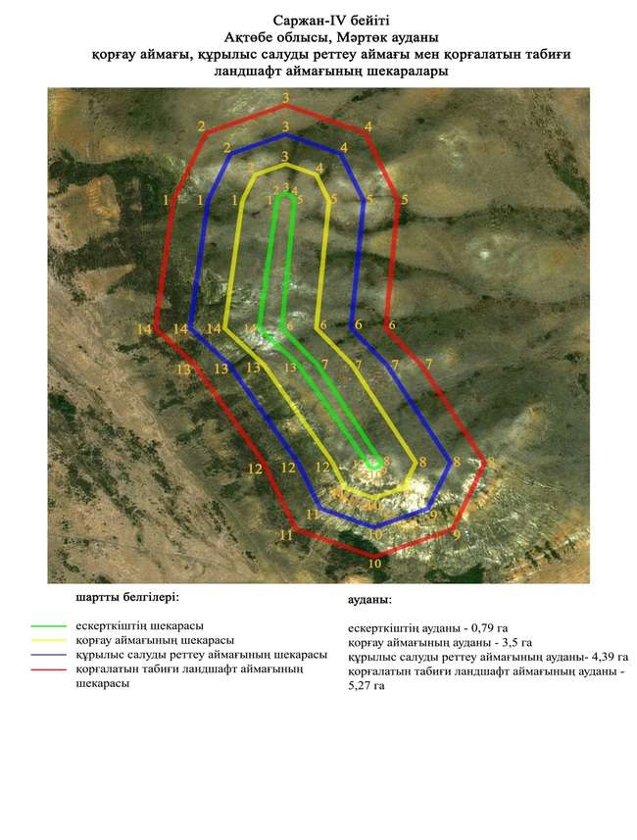

Ақтөбе облысы әкімдігінің
2024 жылғы 19 наурыздағы
№ 66 қаулысына 185-қосымша
Шеменевский-II бейітінің қорғау аймағының, құрылыс салуды реттеу аймағының және қорғалатын табиғат ландшафты аймағының шекаралары (ерте темір дәуірі)
Ескерткіштің қорғау аймағы Ақтөбе облысы Мәртөк ауданының, Родниковка ауылынан оңтүстік шығысқа қарай 5,3 шақырымда орналасқан Шеменев-II бейітінің бөлінбес функционалдық бөлігі болып табылатын ландшафттың шекаралары бойынша өтеді.
Ескерткіш Бұтақ және Терісбұтақ өзендерінің аралығында тұр. Жалпақ суайрықта тұрғызылған диаметрлері 15-25 метр және биіктіктері 0,3-1,0 метр екі топырақты және бір тасты қорғандардан тұрады. Барлық үш қорғанның үйіндісі жер жырту салдарынан жайпақталған.
Қорғау аймақтары кіретін кешен аумағының жалпы ауданы – 12,78 гектарды құрайды. Оның ішінде:
ескерткіштің ауданы – 1,17 гектар;
қорғау аймағының шекарасы ескерткіш аумағының шекарасынан 40 метр шегінеді және ауданы 2,98 гектарды құрайды;
құрылыс салуды реттеу аймағы қорғау аймағы шекарасының шетінен 40 метр шегіне отырып, ескерткіштің қорғау аймағына іргелес жатқан аумақты алып жатыр және 3,88 гектарды құрайды;
қорғалатын табиғи ландшафт аймағы құрылыс салуды реттеу шекарасының сызығынан 40 метр шегіне отырып, ескерткіштің құрылыс салуды реттеу аймағының шекараларына іргелес жатқан аумақты алып жатыр және 4,75 гектарды құрайды. Оған тарих және ескерткіш үшін маңызды, жоғары ғылыми құндылыққа және жоғары эстетикалық сапаға ие табиғи орта енеді.
Ақтөбе облысы әкімдігінің
2024 жылғы 19 наурыздағы
№ 66 қаулысына 186-қосымша

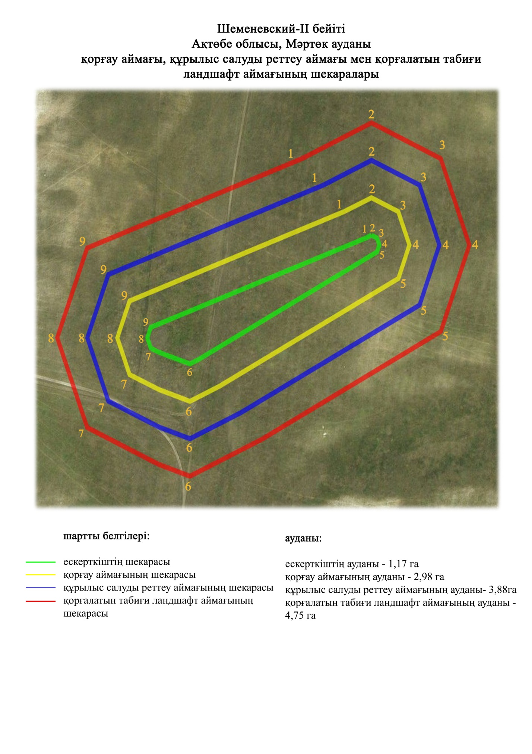

Ақтөбе облысы әкімдігінің
2024 жылғы 19 наурыздағы
№ 66 қаулысына 187-қосымша
Шпаки бейітінің (Шеменев қорғандары) қорғау аймағының, құрылыс салуды реттеу аймағының және қорғалатын табиғат ландшафты аймағының шекаралары (ерте темір дәуірі)
Ескерткіштің қорғау аймағы Ақтөбе облысы Мәртөк ауданының Родниковка ауылынан оңтүстік шығысқа қарай 10,35 шақырым, Қарғалы ауданының Петропавловка ауылынан солтүстік батысқа қарай 12 шақырымда орналасқан Шпаки бейітінің (Шеменев қорғандары) бөлінбес функционалдық бөлігі болып табылатын ландшафттың шекаралары бойынша өтеді.
Бейіт Терісбұтақ өзенінің сол жағалауындағы суайрықта тұрғызылған төрт қорғаннан тұрған. Қорғандар екі топқа бөлінеді. Оңтүстік батыс топқа батыс-шығыс осі бойымен созылған, ең биік 1 және 2-қорғандар кірген. Олардың диаметрі 24-29 метр, биіктігі 2-3 метр. 1-қорғанның солтүстік батыс жағынан ені 3-4 метр ор, оның төбесінде тонау шұңқыры байқалады. Қалған екі қорған (3 және 4) солтүстік шығысқа қарай тұрған. Олардың диаметрі 10-17 метр, биіктігі 0,4-0,6 метр. Бейіттің төрт нысанының ішінде 2-қорғаны қазылған, 4-қорған жер жырту салдарынан жойылған.
Қорғау аймақтары кіретін кешен аумағының жалпы ауданы – 24 гектарды құрайды. Оның ішінде:
ескерткіштің ауданы – 2,22 гектар;
қорғау аймағының шекарасы ескерткіш аумағының шекарасынан 40 метр шегінеді және ауданы 6,4 гектарды құрайды;
құрылыс салуды реттеу аймағы қорғау аймағы шекарасының шетінен 40 метр шегіне отырып, ескерткіштің қорғау аймағына іргелес жатқан аумақты алып жатыр және 7,28 гектарды құрайды;
қорғалатын табиғи ландшафт аймағы құрылыс салуды реттеу шекарасының сызығынан 40 метр шегіне отырып, ескерткіштің құрылыс салуды реттеу аймағының шекараларына іргелес жатқан аумақты алып жатыр және 8,1 гектарды құрайды. Оған тарих және ескерткіш үшін маңызды, жоғары ғылыми құндылыққа және жоғары эстетикалық сапаға ие табиғи орта енеді.
Ақтөбе облысы әкімдігінің
2024 жылғы 19 наурыздағы
№ 66 қаулысына 188-қосымша

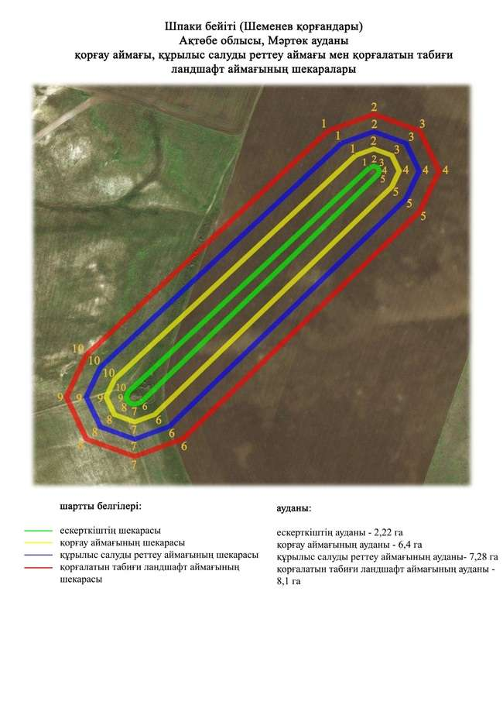

Ақтөбе облысы әкімдігінің
2024 жылғы 1 қарашадағы
№ 315 қаулысына 189-қосымша
Альджан-І бейітінің қорғау аймағының, құрылыс салуды реттеу аймағының және қорғалатын табиғат ландшафты аймағының шекаралары (ерте темір дәуірі)
Ескерту. Қаулы 189 қосымшамен толықтырылды - Ақтөбе облысы әкімдігінің 01.11.2024 № 315 қаулысымен (алғашқы ресми жарияланған күнінен кейін күнтізбелік он күн өткен соң қолданысқа енгізіледі).
Ескерткіштің қорғау аймағы Ақтөбе қаласынан оңтүстік шығысқа қарай 9,2 шақырым жерде орналасқан Альджан-І бейітінің бөлінбес функционалдық бөлігі болып табылатын ландшафттың шекаралары бойынша өтеді.
Төрт қорғаннан тұратын бейіт Елек өзенінің оң жағалауындағы суайрықта орналасқан. 1 және 2-жер қорғандар, бейіттің солтүстік бөлігінде орналасқан. Тасты-топырақ үйіндісі бар 3-қорған 1-қорғаннан оңтүстік шығысқа қарай 222 метр жерде орналасқан. Қорғандардың периметрі бойынша орлар, 1-қорғанның жоғарғы жағында шағын ойыстар байқалады. Олардың өлшемдері: 1-қорған – 0,4х13 метр; 2 – 0,5х11 метр; 3 – 0,5х14 метр.
Қорғау аймақтары кіретін кешен аумағының жалпы ауданы – 10,862 гектарды құрайды. Оның ішінде:
ескерткіштің ауданы – 0,702 гектар;
қорғау аймағының шекарасы ескерткіш аумағының шекарасынан 40 метр шегінеді және ауданы 2,48 гектарды құрайды;
құрылыс салуды реттеу аймағы қорғау аймағы шекарасының шетінен 40 метр шегіне отырып, ескерткіштің қорғау аймағына іргелес жатқан аумақты алып жатыр және 3,39 гектарды құрайды;
қорғалатын табиғи ландшафт аймағы құрылыс салуды реттеу шекарасының сызығынан 40 метр шегіне отырып, ескерткіштің құрылыс салуды реттеу аймағының шекараларына іргелес жатқан аумақты алып жатыр және 4,29 гектарды құрайды. Оған тарих және ескерткіш үшін маңызды, жоғары ғылыми құндылыққа және жоғары эстетикалық сапаға ие табиғи орта енеді.
Ақтөбе облысы әкімдігінің
2024 жылғы 1 қарашадағы
№ 315 қаулысына 190-қосымша
Ескерту. Қаулы 190 қосымшамен толықтырылды - Ақтөбе облысы әкімдігінің 01.11.2024 № 315 қаулысымен (алғашқы ресми жарияланған күнінен кейін күнтізбелік он күн өткен соң қолданысқа енгізіледі).

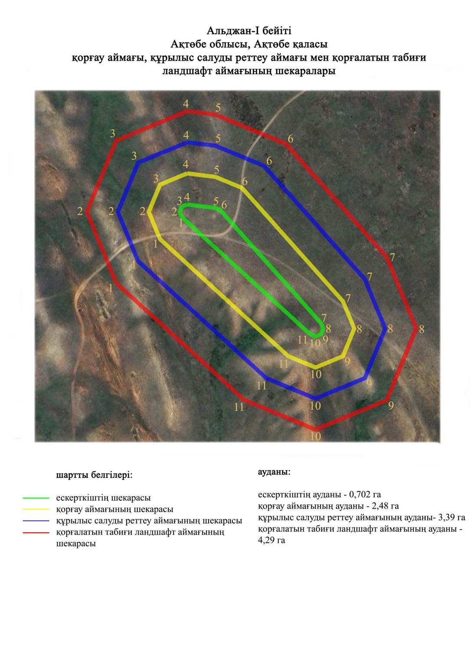

Ақтөбе облысы әкімдігінің
2024 жылғы 1 қарашадағы
№ 315 қаулысына 191-қосымша
Ащысай-І бейітінің қорғау аймағының, құрылыс салуды реттеу аймағының және қорғалатын табиғат ландшафты аймағының шекаралары (ерте темір дәуірі)
Ескерту. Қаулы 191 қосымшамен толықтырылды - Ақтөбе облысы әкімдігінің 01.11.2024 № 315 қаулысымен (алғашқы ресми жарияланған күнінен кейін күнтізбелік он күн өткен соң қолданысқа енгізіледі).
Ескерткіштің қорғау аймағы Бекқұл баба тұрғын үй алабының оңтүстік-оңтүстік шығысқа қарай 13,2 шақырым жерде орналасқан Ащысай-І бейітінің бөлінбес функционалдық бөлігі болып табылатын ландшафттың шекаралары бойынша өтеді.
Үш қорған Есет өзенінің (Табантал өзенінің саласы) оң жағалауында, оның бастауынан солтүстік батысқа қарай орналасқан. Жер қорғандар жоспарда үшбұрыш құрайды. 1-қорған диаметрі 29 метр, биіктігі 1,5 метр. 2-қорған 1-қорғаннан батысқа қарай 36 метр жерде, 3-қорған оңтүстік батысқа қарай 37 метр жерде орналасқан. Олардың өлшемдері: 2-қорған – 1,0х17 метр, 3-қорған — 1,2х25 метр. Ескерткіш аумағы және қорғандар бұрын жыртылған.
Қорғау аймақтары кіретін кешен аумағының жалпы ауданы – 6,634 гектарды құрайды. Оның ішінде:
ескерткіштің ауданы – 0,284 гектар;
қорғау аймағының шекарасы ескерткіш аумағының шекарасынан 40 метр шегінеді және ауданы 1,21 гектарды құрайды;
құрылыс салуды реттеу аймағы қорғау аймағы шекарасының шетінен 40 метр шегіне отырып, ескерткіштің қорғау аймағына іргелес жатқан аумақты алып жатыр және 2,12 гектарды құрайды;
қорғалатын табиғи ландшафт аймағы құрылыс салуды реттеу шекарасының сызығынан 40 метр шегіне отырып, ескерткіштің құрылыс салуды реттеу аймағының шекараларына іргелес жатқан аумақты алып жатыр және 3,02 гектарды құрайды. Оған тарих және ескерткіш үшін маңызды, жоғары ғылыми құндылыққа және жоғары эстетикалық сапаға ие табиғи орта енеді.
Ақтөбе облысы әкімдігінің
2024 жылғы 1 қарашадағы
№ 315 қаулысына 192-қосымша
Ескерту. Қаулы 192 қосымшамен толықтырылды - Ақтөбе облысы әкімдігінің 01.11.2024 № 315 қаулысымен (алғашқы ресми жарияланған күнінен кейін күнтізбелік он күн өткен соң қолданысқа енгізіледі).

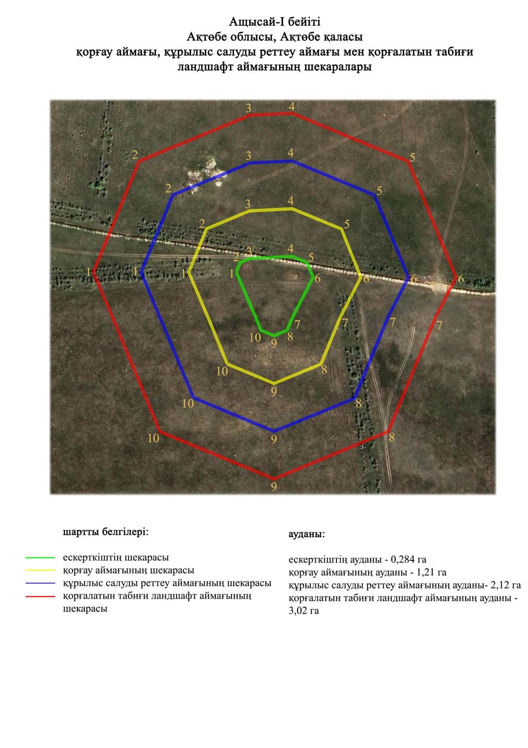

Ақтөбе облысы әкімдігінің
2024 жылғы 1 қарашадағы
№ 315 қаулысына 193-қосымша
Ащысай-ІV қорғанының қорғау аймағының, құрылыс салуды реттеу аймағының және қорғалатын табиғат ландшафты аймағының шекаралары (ерте темір дәуірі)
Ескерту. Қаулы 193 қосымшамен толықтырылды - Ақтөбе облысы әкімдігінің 01.11.2024 № 315 қаулысымен (алғашқы ресми жарияланған күнінен кейін күнтізбелік он күн өткен соң қолданысқа енгізіледі).
Ескерткіштің қорғау аймағы Бекқұл баба тұрғын үй алабынан оңтүстік батысқа қарай 6 шақырым жерде орналасқан Ащысай-ІV қорғанының бөлінбес функционалдық бөлігі болып табылатын ландшафттың шекаралары бойынша өтеді.
Жер қорған Ащысай сайынан батысқа қарай суайрықтың шыңында орналасқан. Қорғанның диаметрі 10 метр, биіктігі 0,4 метр. Қорғанның шыңында бұрын триангуляциялық белгі тұрған.
Қорғау аймақтары кіретін кешен аумағының жалпы ауданы – 5,765 гектарды құрайды. Оның ішінде:
ескерткіштің ауданы – 0,025 гектар;
қорғау аймағының шекарасы ескерткіш аумағының шекарасынан 40 метр шегінеді және ауданы 0,89 гектарды құрайды;
құрылыс салуды реттеу аймағы қорғау аймағы шекарасының шетінен 40 метр шегіне отырып, ескерткіштің қорғау аймағына іргелес жатқан аумақты алып жатыр және 2,16 гектарды құрайды;
қорғалатын табиғи ландшафт аймағы құрылыс салуды реттеу шекарасының сызығынан 40 метр шегіне отырып, ескерткіштің құрылыс салуды реттеу аймағының шекараларына іргелес жатқан аумақты алып жатыр және 2,69 гектарды құрайды. Оған тарих және ескерткіш үшін маңызды, жоғары ғылыми құндылыққа және жоғары эстетикалық сапаға ие табиғи орта енеді.
Ақтөбе облысы әкімдігінің
2024 жылғы 1 қарашадағы
№ 315 қаулысына 194-қосымша
Ескерту. Қаулы 194 қосымшамен толықтырылды - Ақтөбе облысы әкімдігінің 01.11.2024 № 315 қаулысымен (алғашқы ресми жарияланған күнінен кейін күнтізбелік он күн өткен соң қолданысқа енгізіледі).

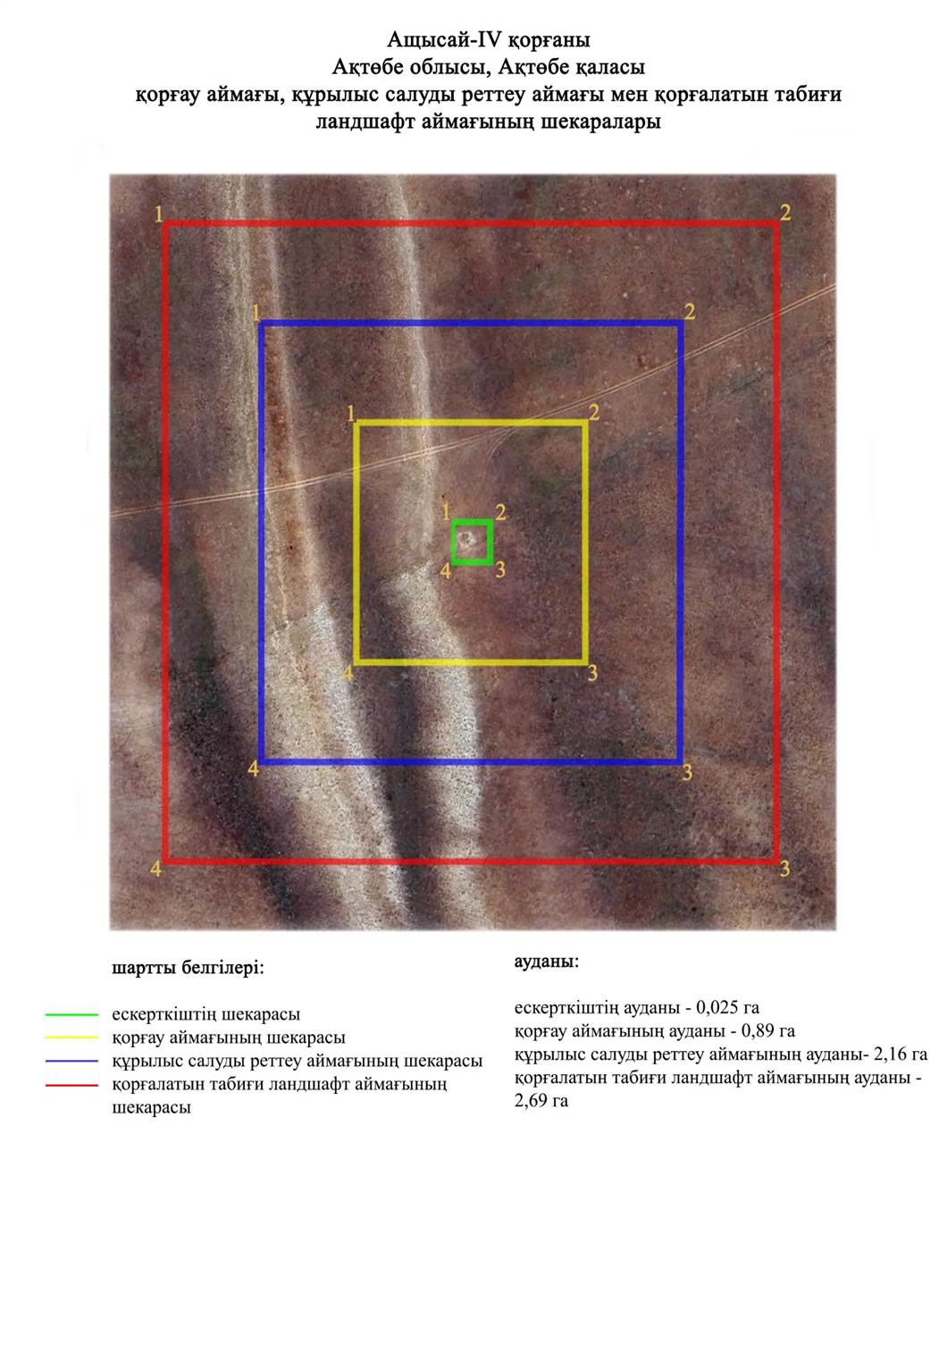

Ақтөбе облысы әкімдігінің
2024 жылғы 1 қарашадағы
№ 315 қаулысына 195-қосымша
Ащысай-VІ бейітінің қорғау аймағының, құрылыс салуды реттеу аймағының және қорғалатын табиғат ландшафты аймағының шекаралары (ерте темір дәуірі)
Ескерту. Қаулы 195 қосымшамен толықтырылды - Ақтөбе облысы әкімдігінің 01.11.2024 № 315 қаулысымен (алғашқы ресми жарияланған күнінен кейін күнтізбелік он күн өткен соң қолданысқа енгізіледі).
Ескерткіштің қорғау аймағы Бекқұл баба тұрғын үй алабынан оңтүстік батысқа қарай 2,4 шақырым жерде орналасқан Ащысай-VІ бейітінің бөлінбес функционалдық бөлігі болып табылатын ландшафттың шекаралары бойынша өтеді.
Екі тасты-топырақ қорғаннан тұратын бейіт Жаман-Қарғалы өзенінің сол жағалауындағы суайрықта орналасқан. 1-қорғанның диаметрі 16 метр, биіктігі 0,3 метр. 2-қорған батысқа қарай 19 метр жерде орналасқан. Оның өлшемі: 0,3x14 метр. Қорған үйінділері бұрын жыртылған.
Қорғау аймақтары кіретін кешен аумағының жалпы ауданы – 5,28 гектарды құрайды. Оның ішінде:
ескерткіштің ауданы – 0,070 гектар;
қорғау аймағының шекарасы ескерткіш аумағының шекарасынан 40 метр шегінеді және ауданы 0,83 гектарды құрайды;
құрылыс салуды реттеу аймағы қорғау аймағы шекарасының шетінен 40 метр шегіне отырып, ескерткіштің қорғау аймағына іргелес жатқан аумақты алып жатыр және 1,74 гектарды құрайды;
қорғалатын табиғи ландшафт аймағы құрылыс салуды реттеу шекарасының сызығынан 40 метр шегіне отырып, ескерткіштің құрылыс салуды реттеу аймағының шекараларына іргелес жатқан аумақты алып жатыр және 2,64 гектарды құрайды. Оған тарих және ескерткіш үшін маңызды, жоғары ғылыми құндылыққа және жоғары эстетикалық сапаға ие табиғи орта енеді.
Ақтөбе облысы әкімдігінің
2024 жылғы 1 қарашадағы
№ 315 қаулысына 196-қосымша
Ескерту. Қаулы 196 қосымшамен толықтырылды - Ақтөбе облысы әкімдігінің 01.11.2024 № 315 қаулысымен (алғашқы ресми жарияланған күнінен кейін күнтізбелік он күн өткен соң қолданысқа енгізіледі).

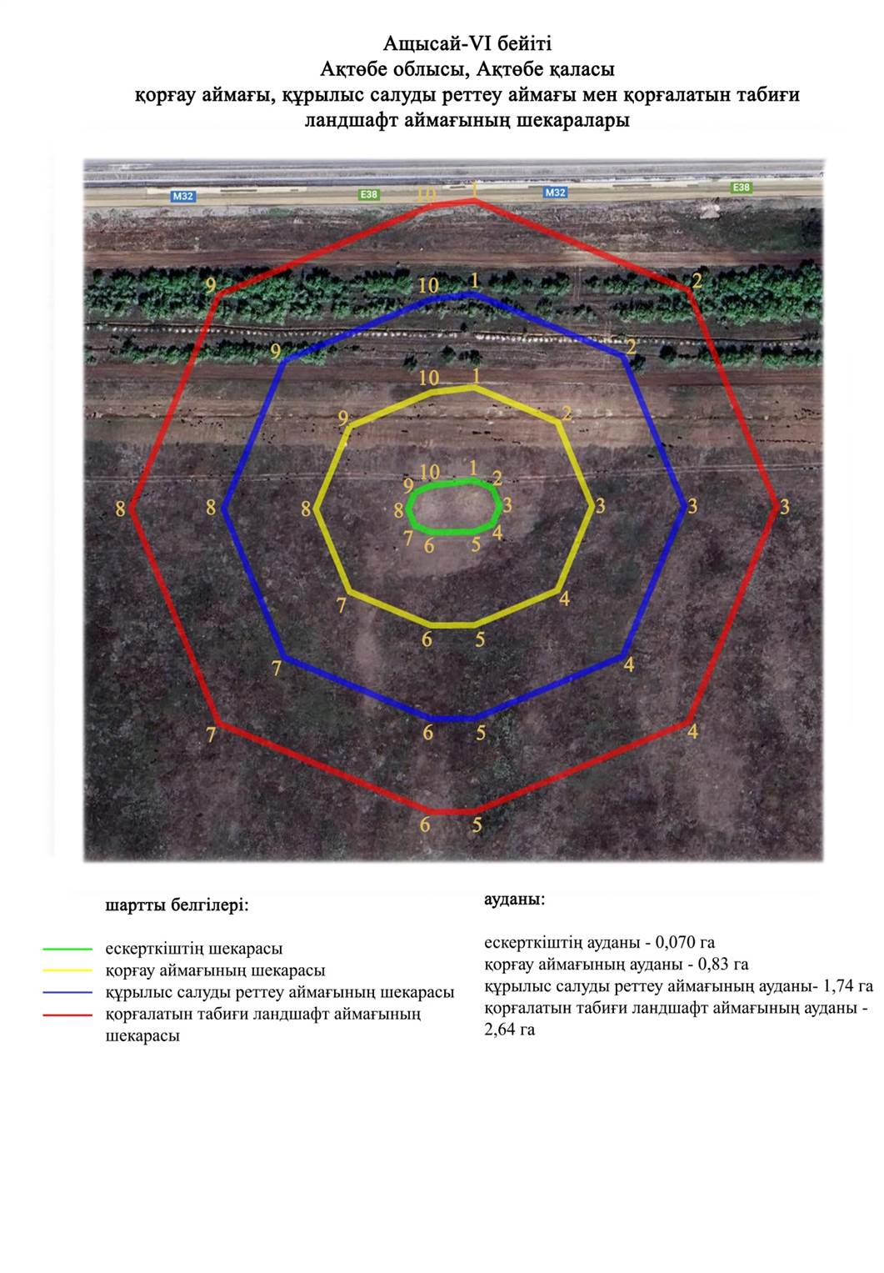

Ақтөбе облысы әкімдігінің
2024 жылғы 1 қарашадағы
№ 315 қаулысына 197-қосымша
Белогорка-ІІ бейітінің қорғау аймағының, құрылыс салуды реттеу аймағының және қорғалатын табиғат ландшафты аймағының шекаралары (ерте темір дәуірі)
Ескерту. Қаулы 197 қосымшамен толықтырылды - Ақтөбе облысы әкімдігінің 01.11.2024 № 315 қаулысымен (алғашқы ресми жарияланған күнінен кейін күнтізбелік он күн өткен соң қолданысқа енгізіледі).
Ескерткіштің қорғау аймағы Белогор тұрғын үй алабынан солтүстік шығысқа қарай 6,4 шақырым жерде орналасқан Белогорка-ІІ бейітінің бөлінбес функционалдық бөлігі болып табылатын ландшафттың шекаралары бойынша өтеді.
Жаман-Қарғалы өзенінің оң жағалауындағы суайрық үстірттің басында ендік тізбекпен созылған алты жер қорғаннан тұрады. Ірі орталық қорғанға (1,7х38 метр) триангуляциялық белгі орнатылған. Оның батысына қарай 120 метр қашықтықта жартышар тәрізді үйіндісі бар қорған (1,2х22 метр) орналасқан. Басқа қорғандар орталық қорғанның шығысында, егістікте орналасқан. Олардың ішіндегі ең ірісі шығыс шеткі қорған болып табылады: биіктігі 1,0 метр, диаметрі 30 метр. Қалғандарының өлшемі 0,2х10-0,4х16 метр. Қазіргі уақытта қорымнан тек үш қорған ғана сақталған, қалғандары жер жырту салдарынан жойылған.
Қорғау аймақтары кіретін кешен аумағының жалпы ауданы – 9,779 гектарды құрайды. Оның ішінде:
ескерткіштің ауданы – 0,789 гектар;
қорғау аймағының шекарасы ескерткіш аумағының шекарасынан 40 метр шегінеді және ауданы 2,09 гектарды құрайды;
құрылыс салуды реттеу аймағы қорғау аймағы шекарасының шетінен 40 метр шегіне отырып, ескерткіштің қорғау аймағына іргелес жатқан аумақты алып жатыр және 3,0 гектарды құрайды;
қорғалатын табиғи ландшафт аймағы құрылыс салуды реттеу шекарасының сызығынан 40 метр шегіне отырып, ескерткіштің құрылыс салуды реттеу аймағының шекараларына іргелес жатқан аумақты алып жатыр және 3,9 гектарды құрайды. Оған тарих және ескерткіш үшін маңызды, жоғары ғылыми құндылыққа және жоғары эстетикалық сапаға ие табиғи орта енеді.
Ақтөбе облысы әкімдігінің
2024 жылғы 1 қарашадағы
№ 315 қаулысына 198-қосымша
Ескерту. Қаулы 198 қосымшамен толықтырылды - Ақтөбе облысы әкімдігінің 01.11.2024 № 315 қаулысымен (алғашқы ресми жарияланған күнінен кейін күнтізбелік он күн өткен соң қолданысқа енгізіледі).

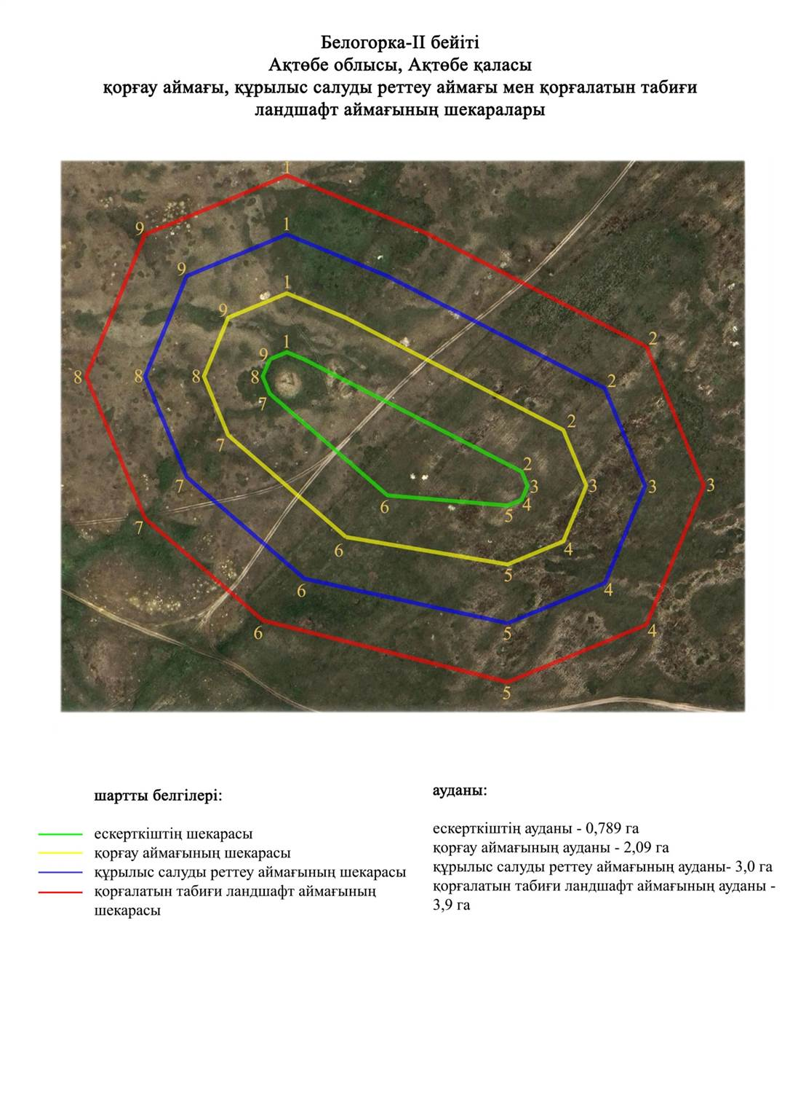

Ақтөбе облысы әкімдігінің
2024 жылғы 1 қарашадағы
№ 315 қаулысына 199-қосымша
Белогорка-ІІІ бейітінің қорғау аймағының, құрылыс салуды реттеу аймағының және қорғалатын табиғат ландшафты аймағының шекаралары (ерте темір дәуірі)
Ескерту. Қаулы 199 қосымшамен толықтырылды - Ақтөбе облысы әкімдігінің 01.11.2024 № 315 қаулысымен (алғашқы ресми жарияланған күнінен кейін күнтізбелік он күн өткен соң қолданысқа енгізіледі).
Ескерткіштің қорғау аймағы Белогор тұрғын үй алабынан солтүстік шығысқа қарай 7,1 шақырым жерде орналасқан Белогорка-ІІІ бейітінің бөлінбес функционалдық бөлігі болып табылатын ландшафттың шекаралары бойынша өтеді.
Бейіт Жаман-Қарғалы өзенінің оң жағалауындағы суайрық үстіртінің басында батыстан шығысқа қарай 100 метр қашықтықта тізбектеле орналасқан төрт жер қорғаннан тұрған. Барлық қорғандар бұрын жыртылған. Олардың көлемі 0,4х10 метр, 0,6х12 метр, 0,8х17 метр шегінде болып келеді, бейіттен диаметрі 10 метр, биіктігі 0,4 метр болатын бір ғана қорған сақталған.
Қорғау аймақтары кіретін кешен аумағының жалпы ауданы – 6,435 гектарды құрайды. Оның ішінде:
ескерткіштің ауданы – 0,025 гектар;
қорғау аймағының шекарасы ескерткіш аумағының шекарасынан 40 метр шегінеді және ауданы 0,89 гектарды құрайды;
құрылыс салуды реттеу аймағы қорғау аймағы шекарасының шетінен 40 метр шегіне отырып, ескерткіштің қорғау аймағына іргелес жатқан аумақты алып жатыр және 2,17 гектарды құрайды;
қорғалатын табиғи ландшафт аймағы құрылыс салуды реттеу шекарасының сызығынан 40 метр шегіне отырып, ескерткіштің құрылыс салуды реттеу аймағының шекараларына іргелес жатқан аумақты алып жатыр және 3,44 гектарды құрайды. Оған тарих және ескерткіш үшін маңызды, жоғары ғылыми құндылыққа және жоғары эстетикалық сапаға ие табиғи орта енеді.
Ақтөбе облысы әкімдігінің
2024 жылғы 1 қарашадағы
№ 315 қаулысына 200-қосымша
Ескерту. Қаулы 200 қосымшамен толықтырылды - Ақтөбе облысы әкімдігінің 01.11.2024 № 315 қаулысымен (алғашқы ресми жарияланған күнінен кейін күнтізбелік он күн өткен соң қолданысқа енгізіледі).

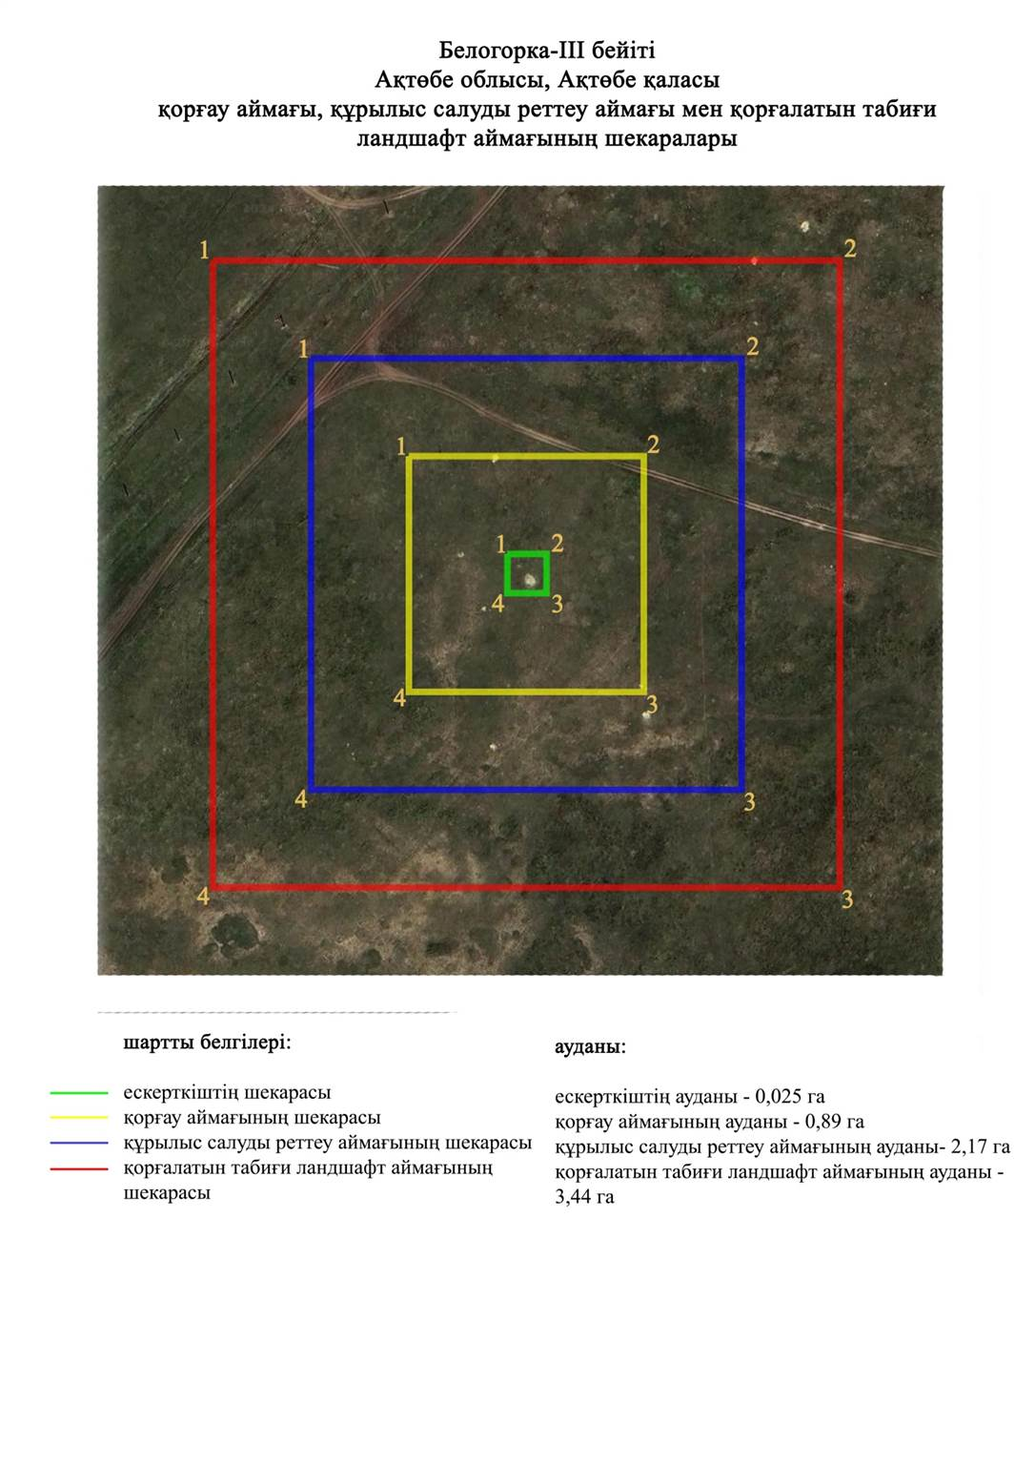

Ақтөбе облысы әкімдігінің
2024 жылғы 1 қарашадағы
№ 315 қаулысына 201-қосымша
Белогорка-IV бейітінің қорғау аймағының, құрылыс салуды реттеу аймағының және қорғалатын табиғат ландшафты аймағының шекаралары (ерте темір дәуірі)
Ескерту. Қаулы 201 қосымшамен толықтырылды - Ақтөбе облысы әкімдігінің 01.11.2024 № 315 қаулысымен (алғашқы ресми жарияланған күнінен кейін күнтізбелік он күн өткен соң қолданысқа енгізіледі).
Ескерткіштің қорғау аймағы Белогор тұрғын үй алабынан шығыс-солтүстік шығысқа қарай 7,6 шақырым жерде орналасқан Белогорка-IV бейітінің бөлінбес функционалдық бөлігі болып табылатын ландшафттың шекаралары бойынша өтеді.
Бейіт Жаман-Қарғалы өзенінің оң жағалауындағы суайрық үстіртінің шетінде, 200 метр ендік тізбекпен созылған. Биіктігі 0,3-0,5 метр және диаметрі 12-14 метр болатын төрт жер қорғанынан тұрады. Одан шығысқа қарай 1,5 шақырым жерде – Терексай тоғайлы сайы орналасқан.
Қорғау аймақтары кіретін кешен аумағының жалпы ауданы – 8,707 гектарды құрайды. Оның ішінде:
ескерткіштің ауданы – 0,317 гектар;
қорғау аймағының шекарасы ескерткіш аумағының шекарасынан 40 метр шегінеді және ауданы 1,89 гектарды құрайды;
құрылыс салуды реттеу аймағы қорғау аймағы шекарасының шетінен 40 метр шегіне отырып, ескерткіштің қорғау аймағына іргелес жатқан аумақты алып жатыр және 2,80 гектарды құрайды;
қорғалатын табиғи ландшафт аймағы құрылыс салуды реттеу шекарасының сызығынан 40 метр шегіне отырып, ескерткіштің құрылыс салуды реттеу аймағының шекараларына іргелес жатқан аумақты алып жатыр және 3,70 гектарды құрайды. Оған тарих және ескерткіш үшін маңызды, жоғары ғылыми құндылыққа және жоғары эстетикалық сапаға ие табиғи орта енеді.
Ақтөбе облысы әкімдігінің
2024 жылғы 1 қарашадағы
№ 315 қаулысына 202-қосымша
Ескерту. Қаулы 202 қосымшамен толықтырылды - Ақтөбе облысы әкімдігінің 01.11.2024 № 315 қаулысымен (алғашқы ресми жарияланған күнінен кейін күнтізбелік он күн өткен соң қолданысқа енгізіледі).

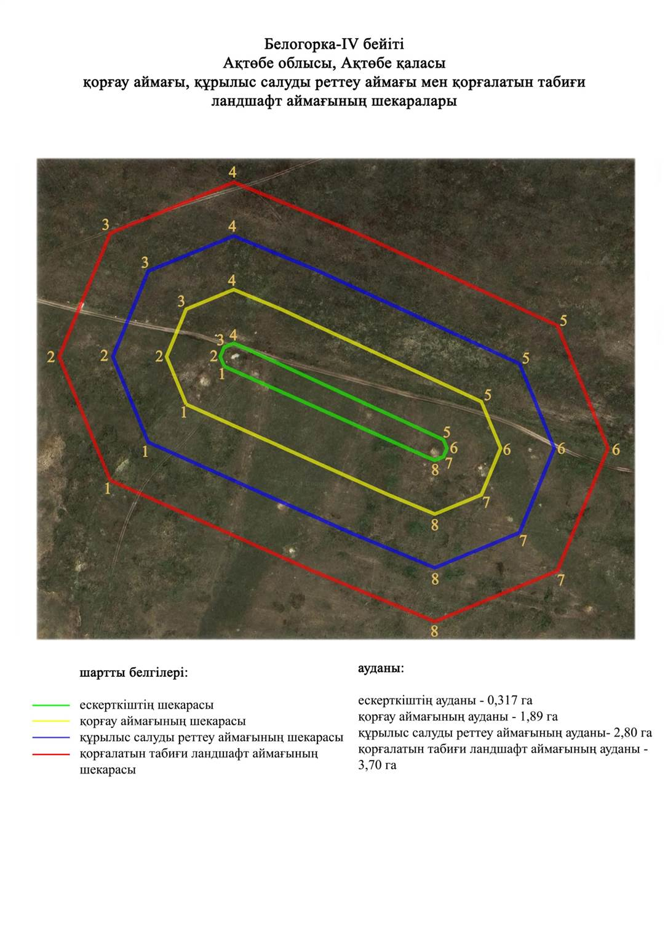

Ақтөбе облысы әкімдігінің
2024 жылғы 1 қарашадағы
№ 315 қаулысына 203-қосымша
Белогорка-V бейітінің қорғау аймағының, құрылыс салуды реттеу аймағының және қорғалатын табиғат ландшафты аймағының шекаралары (қола дәуірі)
Ескерту. Қаулы 203 қосымшамен толықтырылды - Ақтөбе облысы әкімдігінің 01.11.2024 № 315 қаулысымен (алғашқы ресми жарияланған күнінен кейін күнтізбелік он күн өткен соң қолданысқа енгізіледі).
Ескерткіштің қорғау аймағы Белогор тұрғын үй алабынан оңтүстік шығысқа қарай 0,5 шақырым жерде орналасқан Белогорка-V бейітінің бөлінбес функционалдық бөлігі болып табылатын ландшафттың шекаралары бойынша өтеді.
Бейіт Ақтасты өзенінің арнасынан (Жаман-Қарғалы өзенінің оң саласы) 300 метр жерде орналасқан үйіндісі тас аралас төрт жалпақ қорғаннан тұрады. Ең ірі үйінді (0,3х12 метр) қалғандарынан шығысқа қарай 25 метр жерде орналасқан. Басқа қорғандар шағын көлемді, биіктігі 0,1 метрден 0,2 метрге дейін және диаметрі 3-5 метр.
Қорғау аймақтары кіретін кешен аумағының жалпы ауданы – 5,773 гектарды құрайды. Оның ішінде:
ескерткіштің ауданы – 0,083 гектар;
қорғау аймағының шекарасы ескерткіш аумағының шекарасынан 40 метр шегінеді және ауданы 0,99 гектарды құрайды;
құрылыс салуды реттеу аймағы қорғау аймағы шекарасының шетінен 40 метр шегіне отырып, ескерткіштің қорғау аймағына іргелес жатқан аумақты алып жатыр және 1,90 гектарды құрайды;
қорғалатын табиғи ландшафт аймағы құрылыс салуды реттеу шекарасының сызығынан 40 метр шегіне отырып, ескерткіштің құрылыс салуды реттеу аймағының шекараларына іргелес жатқан аумақты алып жатыр және 2,80 гектарды құрайды. Оған тарих және ескерткіш үшін маңызды, жоғары ғылыми құндылыққа және жоғары эстетикалық сапаға ие табиғи орта енеді.
Ақтөбе облысы әкімдігінің
2024 жылғы 1 қарашадағы
№ 315 қаулысына 204-қосымша
Ескерту. Қаулы 204 қосымшамен толықтырылды - Ақтөбе облысы әкімдігінің 01.11.2024 № 315 қаулысымен (алғашқы ресми жарияланған күнінен кейін күнтізбелік он күн өткен соң қолданысқа енгізіледі).

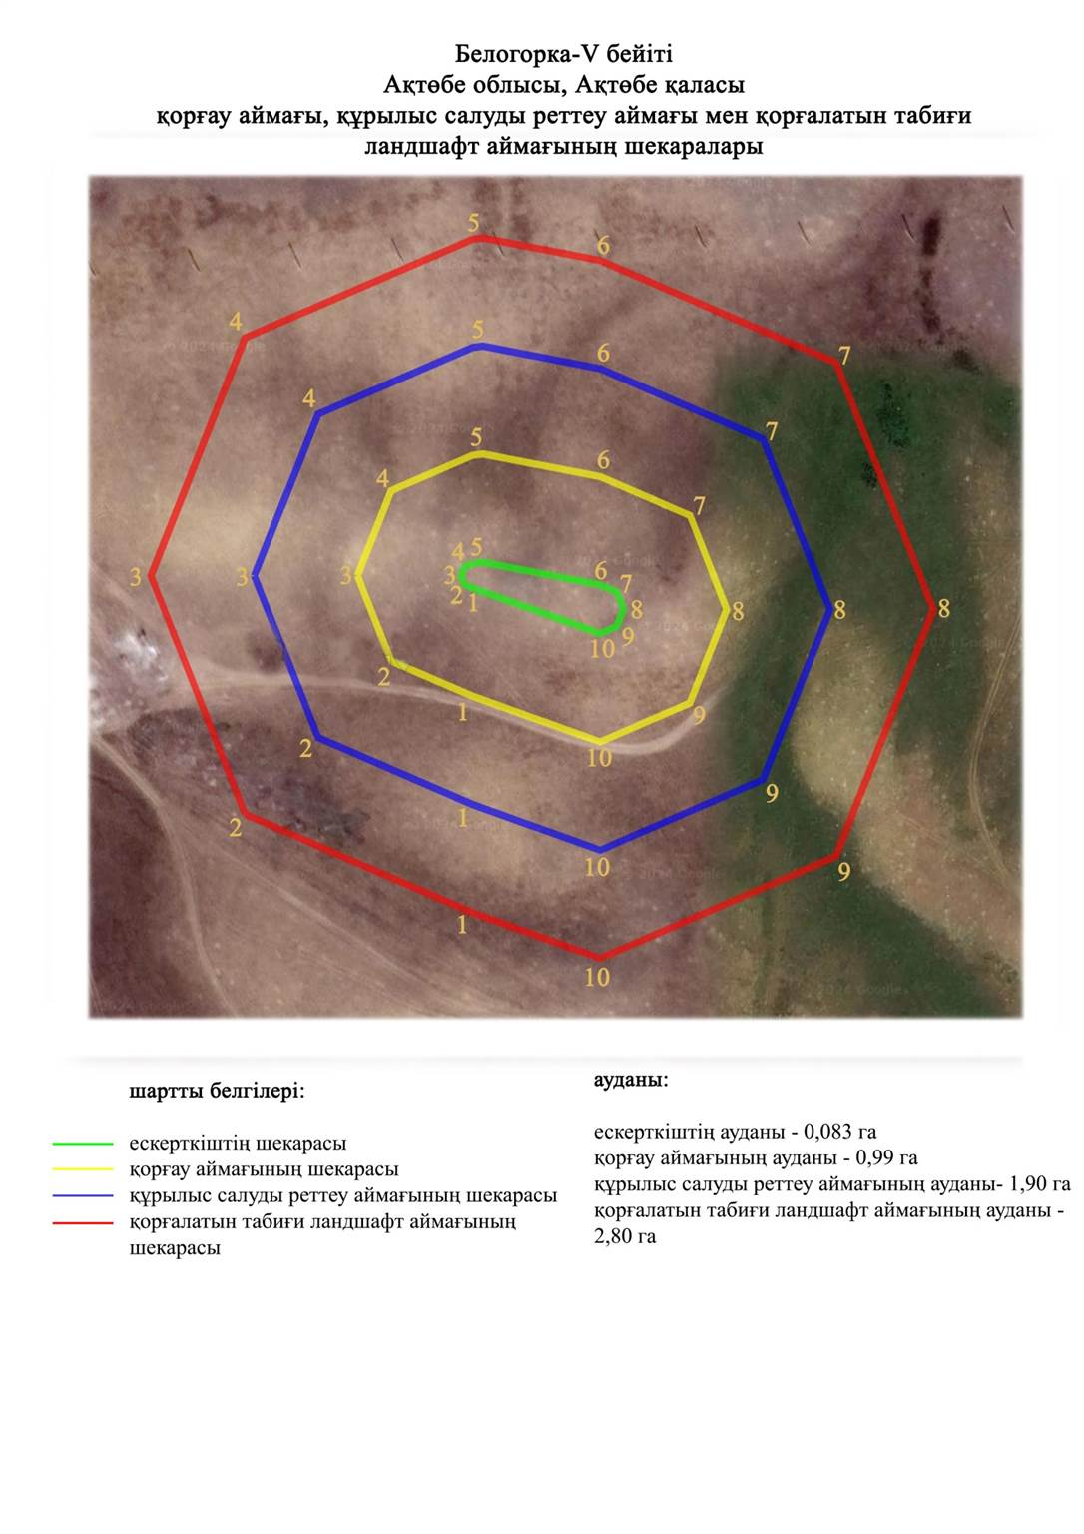

Ақтөбе облысы әкімдігінің
2024 жылғы 1 қарашадағы
№ 315 қаулысына 205-қосымша
Белогорка-VІ бейітінің қорғау аймағының, құрылыс салуды реттеу аймағының және қорғалатын табиғат ландшафты аймағының шекаралары (ерте темір дәуірі)
Ескерту. Қаулы 205 қосымшамен толықтырылды - Ақтөбе облысы әкімдігінің 01.11.2024 № 315 қаулысымен (алғашқы ресми жарияланған күнінен кейін күнтізбелік он күн өткен соң қолданысқа енгізіледі).
Ескерткіштің қорғау аймағы Белогор тұрғын үй алабынан оңтүстік шығысқа қарай 3,4 шақырым жерде орналасқан Белогорка-VІ бейітінің бөлінбес функционалдық бөлігі болып табылатын ландшафттың шекаралары бойынша өтеді.
Бейіт Ақтасты өзенінің саласы – Терексай сайының сол жағалауындағы жайпақ суайрық шыңында 241 метр тізбекпен созылған үш қорғаннан тұрады. Батысындағы ең үлкен қорғанның шыңында триангуляциялық белгі орнатылған. Оның өлшемі: диаметрі 14 метр, биіктігі 1,0 метр. Қалған қорғандардың өлшемдері: 2-0,5х14 метр,3 – 0,4х12 метр.
Қорғау аймақтары кіретін кешен аумағының жалпы ауданы – 10,95 гектарды құрайды. Оның ішінде:
ескерткіштің ауданы – 0,50 гектар;
қорғау аймағының шекарасы ескерткіш аумағының шекарасынан 40 метр шегінеді және ауданы 2,58 гектарды құрайды;
құрылыс салуды реттеу аймағы қорғау аймағы шекарасының шетінен 40 метр шегіне отырып, ескерткіштің қорғау аймағына іргелес жатқан аумақты алып жатыр және 3,49 гектарды құрайды;
қорғалатын табиғи ландшафт аймағы құрылыс салуды реттеу шекарасының сызығынан 40 метр шегіне отырып, ескерткіштің құрылыс салуды реттеу аймағының шекараларына іргелес жатқан аумақты алып жатыр және 4,38 гектарды құрайды. Оған тарих және ескерткіш үшін маңызды, жоғары ғылыми құндылыққа және жоғары эстетикалық сапаға ие табиғи орта енеді.
Ақтөбе облысы әкімдігінің
2024 жылғы 1 қарашадағы
№ 315 қаулысына 206-қосымша
Ескерту. Қаулы 206 қосымшамен толықтырылды - Ақтөбе облысы әкімдігінің 01.11.2024 № 315 қаулысымен (алғашқы ресми жарияланған күнінен кейін күнтізбелік он күн өткен соң қолданысқа енгізіледі).

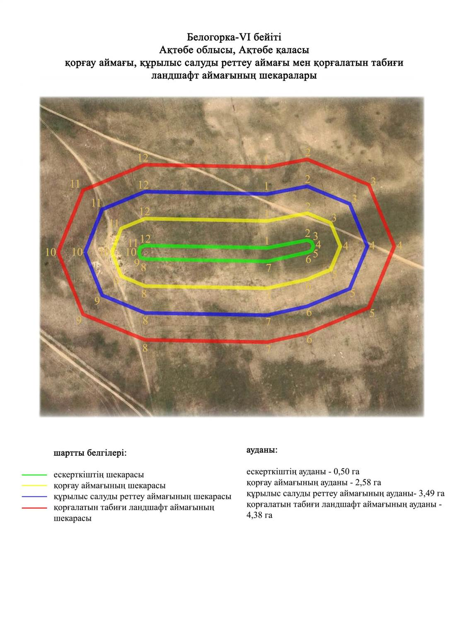

Ақтөбе облысы әкімдігінің
2024 жылғы 1 қарашадағы
№ 315 қаулысына 207-қосымша
Белогорка-VIІ бейітінің қорғау аймағының, құрылыс салуды реттеу аймағының және қорғалатын табиғат ландшафты аймағының шекаралары (ерте темір дәуірі)
Ескерту. Қаулы 202 қосымшамен толықтырылды - Ақтөбе облысы әкімдігінің 701.11.2024 № 315 қаулысымен (алғашқы ресми жарияланған күнінен кейін күнтізбелік он күн өткен соң қолданысқа енгізіледі).
Ескерткіштің қорғау аймағы Белогор тұрғын үй алабынан оңтүстік шығысқа қарай 4,1 шақырым жерде орналасқан Белогорка-VІІ бейітінің бөлінбес функционалдық бөлігі болып табылатын ландшафттың шекаралары бойынша өтеді.
Бейіт Ақтасты өзенінің саласы – Терексай сайының оңтүстігіндегі үстірттің басында орналасқан төрт жер қорғаннан тұрады. Ең үлкен қорған (биіктігі 0,9 метр, диаметрі 20 метр) ортасында орналасқан. Қалғандары батысқа, шығысқа және оңтүстікке қарай 25-42 метр жерде орналасқан. Олардың өлшемдері: 2 – 0,5х12 метр, 3 – 0,4х10 метр, 4 – 0,4х14 метр.
Қорғау аймақтары кіретін кешен аумағының жалпы ауданы – 6,84 гектарды құрайды. Оның ішінде:
ескерткіштің ауданы – 0,27 гектар;
қорғау аймағының шекарасы ескерткіш аумағының шекарасынан 40 метр шегінеді және ауданы 1,29 гектарды құрайды;
құрылыс салуды реттеу аймағы қорғау аймағы шекарасының шетінен 40 метр шегіне отырып, ескерткіштің қорғау аймағына іргелес жатқан аумақты алып жатыр және 2,19 гектарды құрайды;
қорғалатын табиғи ландшафт аймағы құрылыс салуды реттеу шекарасының сызығынан 40 метр шегіне отырып, ескерткіштің құрылыс салуды реттеу аймағының шекараларына іргелес жатқан аумақты алып жатыр және 3,09 гектарды құрайды. Оған тарих және ескерткіш үшін маңызды, жоғары ғылыми құндылыққа және жоғары эстетикалық сапаға ие табиғи орта енеді.
Ақтөбе облысы әкімдігінің
2024 жылғы 1 қарашадағы
№ 315 қаулысына 208-қосымша
Ескерту. Қаулы 208 қосымшамен толықтырылды - Ақтөбе облысы әкімдігінің 01.11.2024 № 315 қаулысымен (алғашқы ресми жарияланған күнінен кейін күнтізбелік он күн өткен соң қолданысқа енгізіледі).

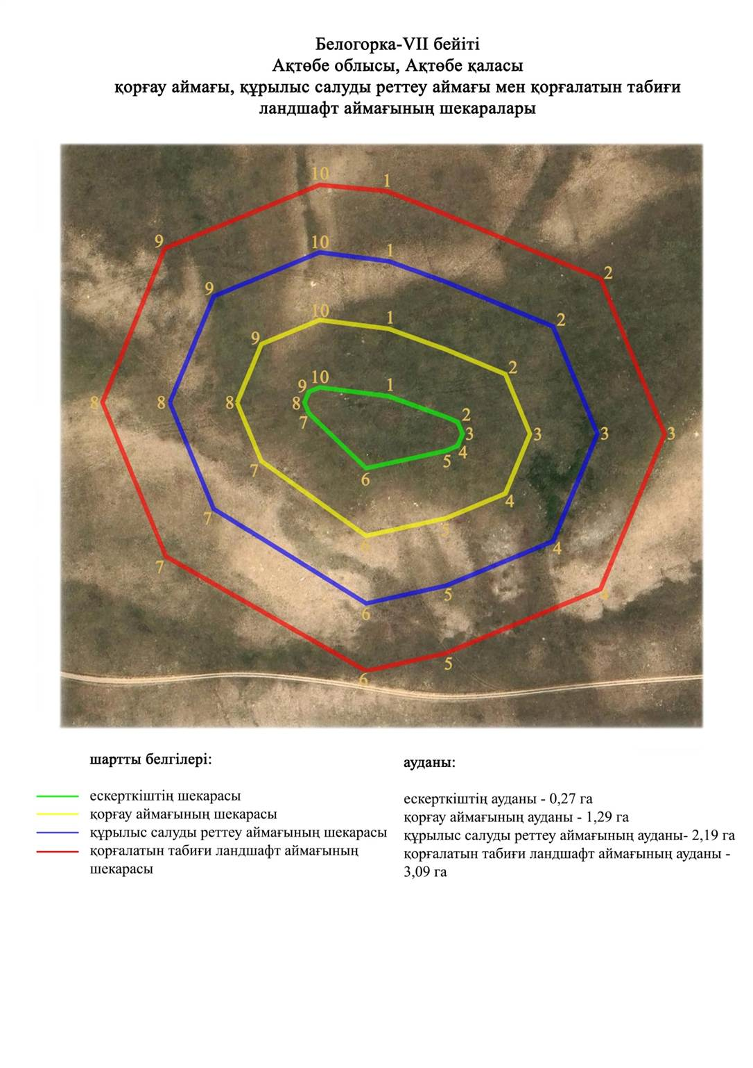

Ақтөбе облысы әкімдігінің
2024 жылғы 1 қарашадағы
№ 315 қаулысына 209-қосымша
Белогорка-VІІІ бейітінің қорғау аймағының, құрылыс салуды реттеу аймағының және қорғалатын табиғат ландшафты аймағының шекаралары (ерте темір дәуірі)
Ескерту. Қаулы 209 қосымшамен толықтырылды - Ақтөбе облысы әкімдігінің 01.11.2024 № 315 қаулысымен (алғашқы ресми жарияланған күнінен кейін күнтізбелік он күн өткен соң қолданысқа енгізіледі).
Ескерткіштің қорғау аймағы Белогорка тұрғын үй алабынан оңтүстік шығысқа қарай 4,3 шақырым жерде орналасқан Белогорка-VIII бейітінің бөлінбес функционалдық бөлігі болып табылатын ландшафттың шекаралары бойынша өтеді.
Бейіт Жаман-Қарғалы өзенінің саласы – Ақшат өзенінің оң жағалауындағы суайрық үстіртінің беткейінде 283 метр ендік тізбегімен созылған бес жер қорғанынан тұрады. Қорымның ортасын диаметрі 30 метр, биіктігі 1,2 метр ең үлкен қорған алып жатыр, оның ортасында тонау шұңқыры, іргесінде ор байқалады. Қалған қорғандар батыс-оңтүстік-батысқа және шығыс-солтүстік-шығысқа қарай орналасқан. Олардың өлшемдері: 2 – 0,4х15 метр, 3 – 0,3х12 метр, 4 – 0,2х12 метр, 5-0,4х10 метр.
Қорғау аймақтары кіретін кешен аумағының жалпы ауданы – 12,208 гектарды құрайды. Оның ішінде:
ескерткіштің ауданы – 1,078 гектар;
қорғау аймағының шекарасы ескерткіш аумағының шекарасынан 40 метр шегінеді және ауданы 2,81 гектарды құрайды;
құрылыс салуды реттеу аймағы қорғау аймағы шекарасының шетінен 40 метр шегіне отырып, ескерткіштің қорғау аймағына іргелес жатқан аумақты алып жатыр және 3,71 гектарды құрайды;
қорғалатын табиғи ландшафт аймағы құрылыс салуды реттеу шекарасының сызығынан 40 метр шегіне отырып, ескерткіштің құрылыс салуды реттеу аймағының шекараларына іргелес жатқан аумақты алып жатыр және 4,61 гектарды құрайды. Оған тарих және ескерткіш үшін маңызды, жоғары ғылыми құндылыққа және жоғары эстетикалық сапаға ие табиғи орта енеді.
Ақтөбе облысы әкімдігінің
2024 жылғы 1 қарашадағы
№ 315 қаулысына 210-қосымша
Ескерту. Қаулы 210 қосымшамен толықтырылды - Ақтөбе облысы әкімдігінің 01.11.2024 № 315 қаулысымен (алғашқы ресми жарияланған күнінен кейін күнтізбелік он күн өткен соң қолданысқа енгізіледі).

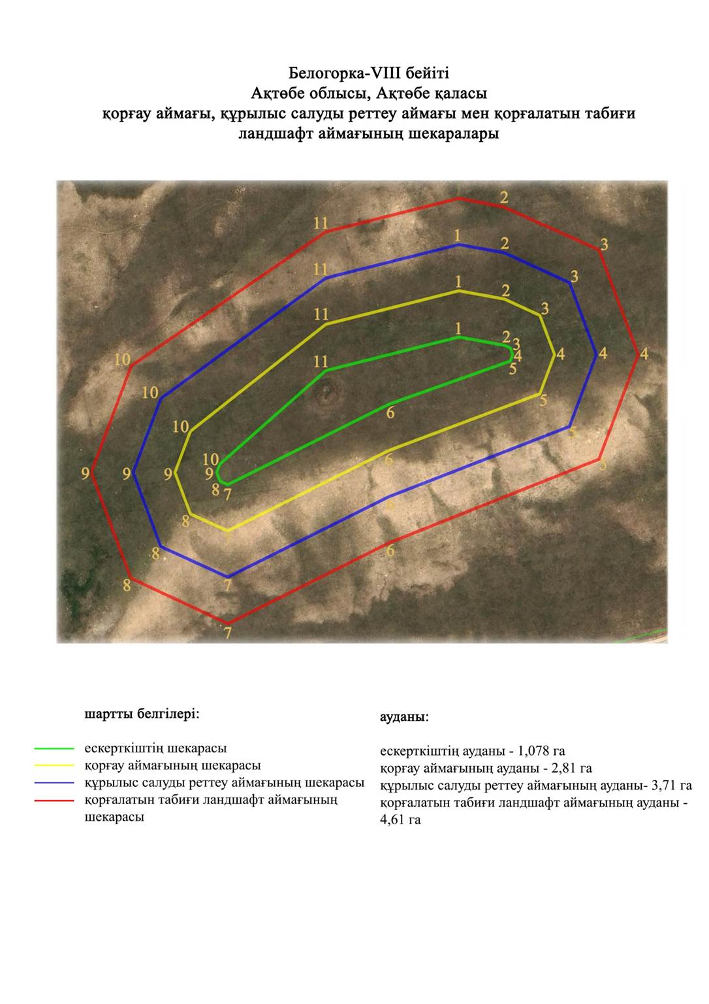

Ақтөбе облысы әкімдігінің
2024 жылғы 1 қарашадағы
№ 315 қаулысына 211-қосымша
Белогорка-ІX бейітінің қорғау аймағының, құрылыс салуды реттеу аймағының және қорғалатын табиғат ландшафты аймағының шекаралары (ерте темір дәуірі)
Ескерту. Қаулы 211 қосымшамен толықтырылды - Ақтөбе облысы әкімдігінің 01.11.2024 № 315 қаулысымен (алғашқы ресми жарияланған күнінен кейін күнтізбелік он күн өткен соң қолданысқа енгізіледі).
Ескерткіштің қорғау аймағы Белогор тұрғын үй алабының шығыс-оңтүстік шығысқа қарай 7 шақырым жерде орналасқан Белогорка-ІX бейітінің бөлінбес функционалдық бөлігі болып табылатын ландшафттың шекаралары бойынша өтеді.
Бейіт Жаман-Қарғалы өзенінің оң жағалауындағы суайрық үстіртінің трапеция тәрізді шығыңқы жиегінде 250 метр ендік тізбекпен созылған алты жер қорғаннан тұрады. Топтың шығысындағы ең үлкен қорғанның шыңында (0,8х16 метр) геодезиялық белгі орнатылған. Қалған үйінділердің өлшемдері 0,3х12 метрден 0,6х16 метрге дейін. Бейіттің солтүстігінде диаметрі шамамен 6 метр және биіктігі 0,3 метр болатын тас үйіндісі бар тағы бір қорған тіркелген.
Қорғандардың өлшемдері: 1-қорған – 0,8х16 метр, 2-қорған – 0,35х12 метр, 3-қорған – 0,3х12 метр, 4-қорған – 0,5х16 метр, 5-қорған – 0,6х16 метр, 6-қорған– 0,3х9 метр.
Қорғау аймақтары кіретін кешен аумағының жалпы ауданы – 21,23 гектарды құрайды. Оның ішінде:
ескерткіштің ауданы – 4,55 гектар;
қорғау аймағының шекарасы ескерткіш аумағының шекарасынан 40 метр шегінеді және ауданы 4,65 гектарды құрайды;
құрылыс салуды реттеу аймағы қорғау аймағы шекарасының шетінен 40 метр шегіне отырып, ескерткіштің қорғау аймағына іргелес жатқан аумақты алып жатыр және 5,54 гектарды құрайды;
қорғалатын табиғи ландшафт аймағы құрылыс салуды реттеу шекарасының сызығынан 40 метр шегіне отырып, ескерткіштің құрылыс салуды реттеу аймағының шекараларына іргелес жатқан аумақты алып жатыр және 6,49 гектарды құрайды. Оған тарих және ескерткіш үшін маңызды, жоғары ғылыми құндылыққа және жоғары эстетикалық сапаға ие табиғи орта енеді.
Ақтөбе облысы әкімдігінің
2024 жылғы 1 қарашадағы
№ 315 қаулысына 212-қосымша
Ескерту. Қаулы 212 қосымшамен толықтырылды - Ақтөбе облысы әкімдігінің 01.11.2024 № 315 қаулысымен (алғашқы ресми жарияланған күнінен кейін күнтізбелік он күн өткен соң қолданысқа енгізіледі).

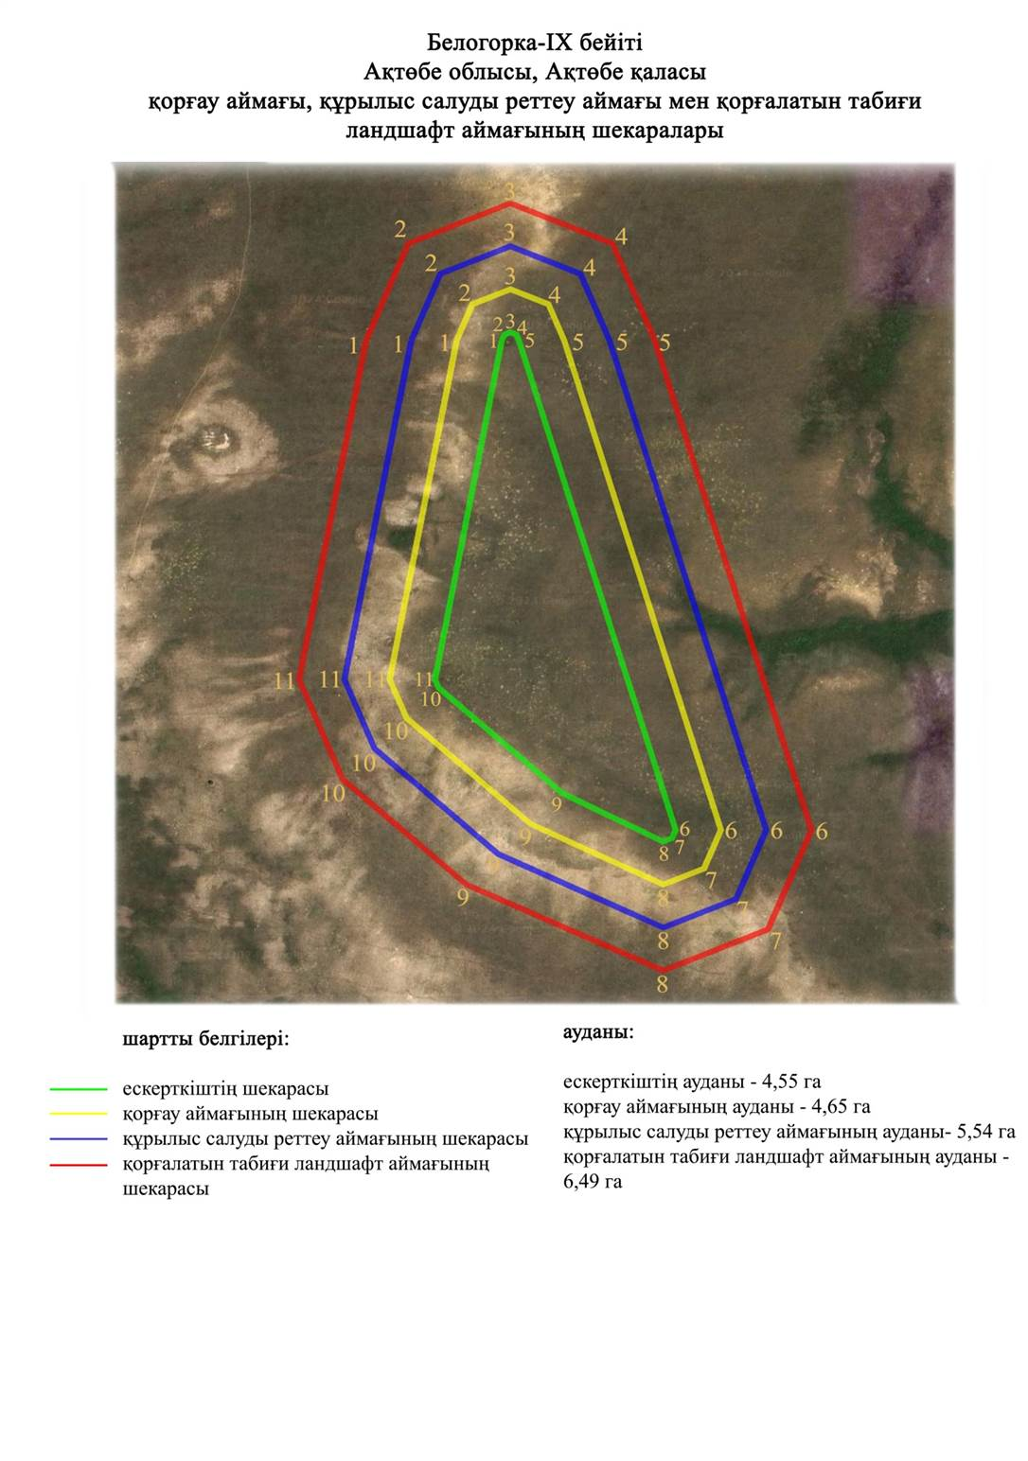

Ақтөбе облысы әкімдігінің
2024 жылғы 1 қарашадағы
№ 315 қаулысына 213-қосымша
Белогорка-X бейітінің қорғау аймағының, құрылыс салуды реттеу аймағының және қорғалатын табиғат ландшафты аймағының шекаралары (ерте темір дәуірі)
Ескерту. Қаулы 213 қосымшамен толықтырылды - Ақтөбе облысы әкімдігінің 01.11.2024 № 315 қаулысымен (алғашқы ресми жарияланған күнінен кейін күнтізбелік он күн өткен соң қолданысқа енгізіледі).
Ескерткіштің қорғау аймағы Белогор тұрғын үй алабының шығыс-оңтүстік шығысқа қарай 5 шақырым жерде орналасқан Белогорка-X бейітінің бөлінбес функционалдық бөлігі болып табылатын ландшафттың шекаралары бойынша өтеді.
Өлшемдері 0,6х20 метр және 0,4х8 метр болатын екі жер қорған Жаман-Қарғалы өзенінің саласы – Ақшат өзенінің оң жағалауындағы суайрық үстіртінде орналасқан. Қорғандардың арақашықтығы 50 метр.
Қорғау аймақтары кіретін кешен аумағының жалпы ауданы – 6,08 гектарды құрайды. Оның ішінде:
ескерткіштің ауданы – 0,12 гектар;
қорғау аймағының шекарасы ескерткіш аумағының шекарасынан 40 метр шегінеді және ауданы 1,09 гектарды құрайды;
құрылыс салуды реттеу аймағы қорғау аймағы шекарасының шетінен 40 метр шегіне отырып, ескерткіштің қорғау аймағына іргелес жатқан аумақты алып жатыр және 1,98 гектарды құрайды;
қорғалатын табиғи ландшафт аймағы құрылыс салуды реттеу шекарасының сызығынан 40 метр шегіне отырып, ескерткіштің құрылыс салуды реттеу аймағының шекараларына іргелес жатқан аумақты алып жатыр және 2,89 гектарды құрайды. Оған тарих және ескерткіш үшін маңызды, жоғары ғылыми құндылыққа және жоғары эстетикалық сапаға ие табиғи орта енеді.
Ақтөбе облысы әкімдігінің
2024 жылғы 1 қарашадағы
№ 315 қаулысына 214-қосымша
Ескерту. Қаулы 214 қосымшамен толықтырылды - Ақтөбе облысы әкімдігінің 01.11.2024 № 315 қаулысымен (алғашқы ресми жарияланған күнінен кейін күнтізбелік он күн өткен соң қолданысқа енгізіледі).

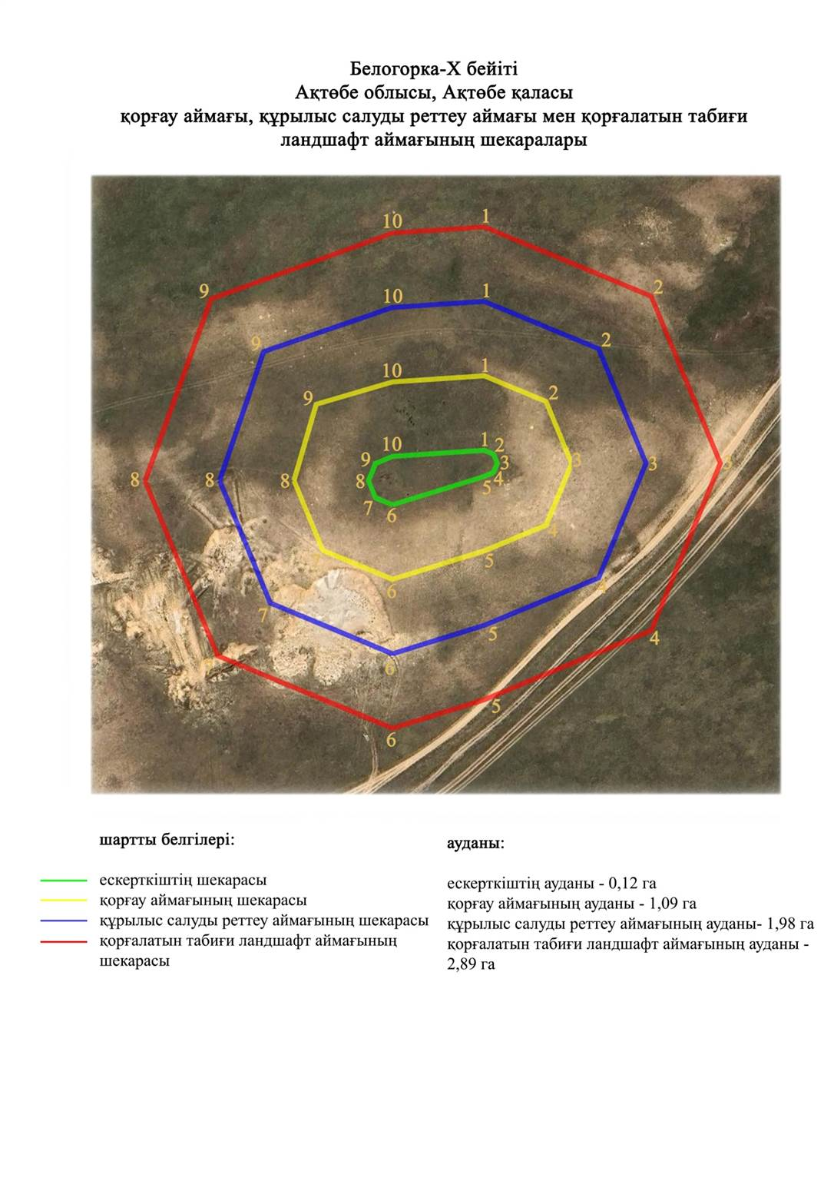

Ақтөбе облысы әкімдігінің
2024 жылғы 1 қарашадағы
№ 315 қаулысына 215-қосымша
Белогорка-XIII бейітінің қорғау аймағының, құрылыс салуды реттеу аймағының және қорғалатын табиғат ландшафты аймағының шекаралары (ерте темір дәуірі)
Ескерту. Қаулы 215 қосымшамен толықтырылды - Ақтөбе облысы әкімдігінің 01.11.2024 № 315 қаулысымен (алғашқы ресми жарияланған күнінен кейін күнтізбелік он күн өткен соң қолданысқа енгізіледі).
Ескерткіштің қорғау аймағы Белогор тұрғын үй алабынан шығыс-оңтүстік шығысқа қарай 8,1 шақырым жерде орналасқан Белогорка-XIII бейітінің бөлінбес функционалдық бөлігі болып табылатын ландшафттың шекаралары бойынша өтеді.
Ескерткіш суайрық шыңының бойымен тізбектеле созылған төрт қорғаннан тұрады. Тастан салынған 3-қорғаннан басқа қорғандардың негізгі массасы – топырақ үйінді. Қорған үйіндісінде ұзындығы шамамен 8х8 метр болатын төртбұрышты бейітүсті құрылыстың тастары байқалады. Қорған үйіндісінің іргесі айнала орлармен қоршалған. Қорған өлшемдері: 1-қорған – 1,5х16 метр, 2-қорған – 1,2х21 метр, 3-қорған – 0, 4х10 метр, 4-қорған – 0,3х11 метр.
Қорғау аймақтары кіретін кешен аумағының жалпы ауданы – 15,65 гектарды құрайды. Оның ішінде:
ескерткіштің ауданы – 2,48 гектар;
қорғау аймағының шекарасы ескерткіш аумағының шекарасынан 40 метр шегінеді және ауданы 3,49 гектарды құрайды;
құрылыс салуды реттеу аймағы қорғау аймағы шекарасының шетінен 40 метр шегіне отырып, ескерткіштің қорғау аймағына іргелес жатқан аумақты алып жатыр және 4,38 гектарды құрайды;
қорғалатын табиғи ландшафт аймағы құрылыс салуды реттеу шекарасының сызығынан 40 метр шегіне отырып, ескерткіштің құрылыс салуды реттеу аймағының шекараларына іргелес жатқан аумақты алып жатыр және 5,30 гектарды құрайды. Оған тарих және ескерткіш үшін маңызды, жоғары ғылыми құндылыққа және жоғары эстетикалық сапаға ие табиғи орта енеді.
Ақтөбе облысы әкімдігінің
2024 жылғы 1 қарашадағы
№ 315 қаулысына 216-қосымша
Ескерту. Қаулы 216 қосымшамен толықтырылды - Ақтөбе облысы әкімдігінің 01.11.2024 № 315 қаулысымен (алғашқы ресми жарияланған күнінен кейін күнтізбелік он күн өткен соң қолданысқа енгізіледі).

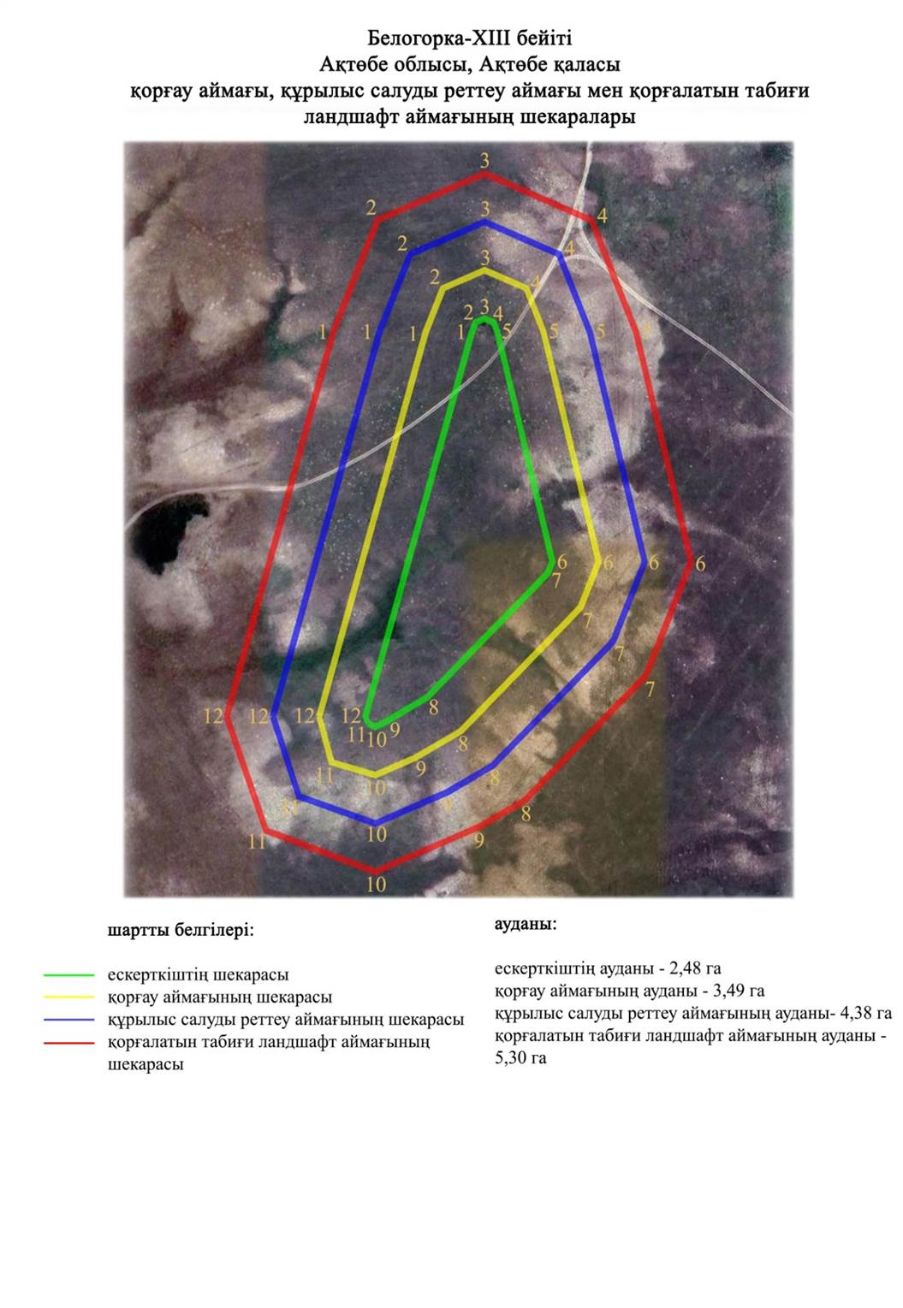

Ақтөбе облысы әкімдігінің
2024 жылғы 1 қарашадағы
№ 315 қаулысына 217-қосымша
Бекқұл баба-I қорғанының қорғау аймағының, құрылыс салуды реттеу аймағының және қорғалатын табиғат ландшафты аймағының шекаралары (қола дәуірі)
Ескерту. Қаулы 217 қосымшамен толықтырылды - Ақтөбе облысы әкімдігінің 01.11.2024 № 315 қаулысымен (алғашқы ресми жарияланған күнінен кейін күнтізбелік он күн өткен соң қолданысқа енгізіледі).
Ескерткіштің қорғау аймағы Бекқұл баба тұрғын үй алабынан батыс-оңтүстік батысқа қарай 2,6 шақырым жерде орналасқан Бекқұл баба-I қорғанының бөлінбес функционалдық бөлігі болып табылатын ландшафттың шекаралары бойынша өтеді.
Жалғыз қорған Жаман-Қарғалы өзенінің сол жағалауындағы екінші жайылма үсті террасасында орналасқан. Үйіндісі тасты-топырақ қорғанның диаметрі 16 метр, биіктігі 0,4 метр. Ескерткіштің аумағы бұрын жыртылған.
Қорғау аймақтары кіретін кешен аумағының жалпы ауданы – 6,848 гектарды құрайды. Оның ішінде:
ескерткіштің ауданы – 0,048 гектар;
қорғау аймағының шекарасы ескерткіш аумағының шекарасынан 40 метр шегінеді және ауданы 0,99 гектарды құрайды;
құрылыс салуды реттеу аймағы қорғау аймағы шекарасының шетінен 40 метр шегіне отырып, ескерткіштің қорғау аймағына іргелес жатқан аумақты алып жатыр және 2,27 гектарды құрайды;
қорғалатын табиғи ландшафт аймағы құрылыс салуды реттеу шекарасының сызығынан 40 метр шегіне отырып, ескерткіштің құрылыс салуды реттеу аймағының шекараларына іргелес жатқан аумақты алып жатыр және 3,54 гектарды құрайды. Оған тарих және ескерткіш үшін маңызды, жоғары ғылыми құндылыққа және жоғары эстетикалық сапаға ие табиғи орта енеді.
Ақтөбе облысы әкімдігінің
2024 жылғы 1 қарашадағы
№ 315 қаулысына 218-қосымша
Ескерту. Қаулы 218 қосымшамен толықтырылды - Ақтөбе облысы әкімдігінің 01.11.2024 № 315 қаулысымен (алғашқы ресми жарияланған күнінен кейін күнтізбелік он күн өткен соң қолданысқа енгізіледі).

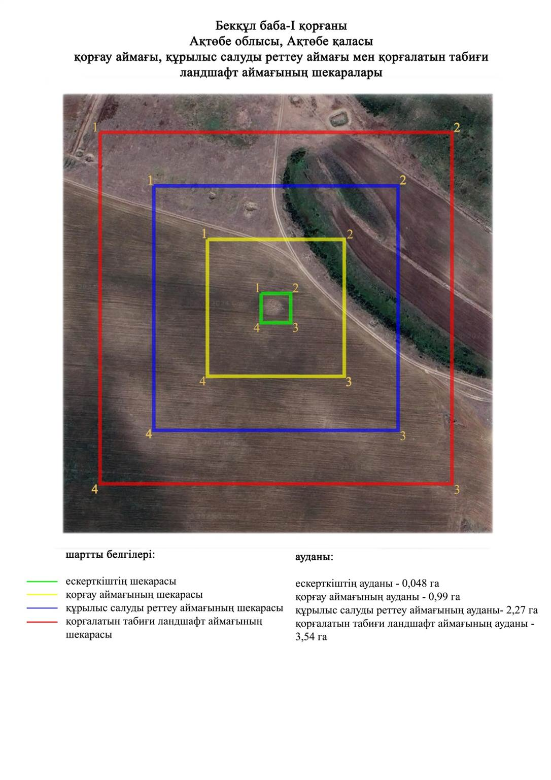

Ақтөбе облысы әкімдігінің
2024 жылғы 1 қарашадағы
№ 315 қаулысына 219-қосымша
Жамбыл-I бейітінің қорғау аймағының, құрылыс салуды реттеу аймағының және қорғалатын табиғат ландшафты аймағының шекаралары (қола-ерте темір дәуірі)
Ескерту. Қаулы 219 қосымшамен толықтырылды - Ақтөбе облысы әкімдігінің 01.11.2024 № 315 қаулысымен (алғашқы ресми жарияланған күнінен кейін күнтізбелік он күн өткен соң қолданысқа енгізіледі).
Ескерткіштің қорғау аймағы Бекқұл баба тұрғын үй алабынан батысқа қарай 6,5 шақырым жерде орналасқан Жамбыл-I бейітінің бөлінбес функционалдық бөлігі болып табылатын ландшафттың шекарасымен өтеді.
Екі тасты-жер қорғаннан тұратын бейіт Жаман-Қарғалы өзенінің сол жағалауындағы бірінші жайылма үсті террасада орналасқан. 1-қорғанның диаметрі 13,5 метр, биіктігі 0,5 метр. Қорғанға екі жағынан ойыстар түйіседі. Оның оңтүстік негізімен траншея өтеді. 2-қорған 1-қорғаннан солтүстік-солтүстік шығысқа қарай 191 метр жерде орналасқан. Оның өлшемдері 0,4х17 метр. Ескерткіштің аумағы бақша дақылдарына жыртылады.
Қорғау аймақтары кіретін кешен аумағының жалпы ауданы – 9,374 гектарды құрайды. Оның ішінде:
ескерткіштің ауданы – 0,404 гектар;
қорғау аймағының шекарасы ескерткіш аумағының шекарасынан 40 метр шегінеді және ауданы 2,09 гектарды құрайды;
құрылыс салуды реттеу аймағы қорғау аймағы шекарасының шетінен 40 метр шегіне отырып, ескерткіштің қорғау аймағына іргелес жатқан аумақты алып жатыр және 2,99 гектарды құрайды;
қорғалатын табиғи ландшафт аймағы құрылыс салуды реттеу шекарасының сызығынан 40 метр шегіне отырып, ескерткіштің құрылыс салуды реттеу аймағының шекараларына іргелес жатқан аумақты алып жатыр және 3,89 гектарды құрайды. Оған тарих және ескерткіш үшін маңызды, жоғары ғылыми құндылыққа және жоғары эстетикалық сапаға ие табиғи орта енеді.
Ақтөбе облысы әкімдігінің
2024 жылғы 1 қарашадағы
№ 315 қаулысына 220-қосымша
Ескерту. Қаулы 220 қосымшамен толықтырылды - Ақтөбе облысы әкімдігінің 01.11.2024 № 315 қаулысымен (алғашқы ресми жарияланған күнінен кейін күнтізбелік он күн өткен соң қолданысқа енгізіледі).

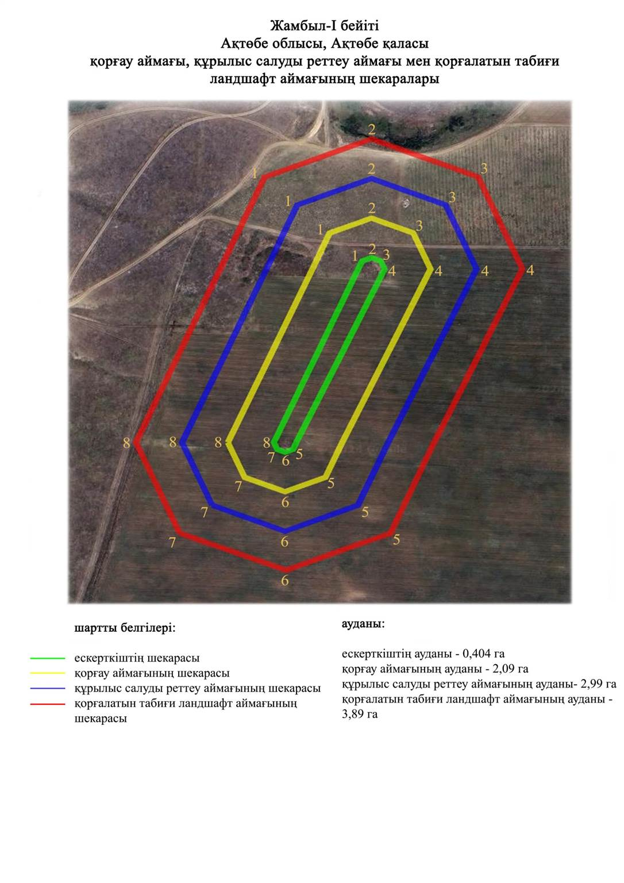

Ақтөбе облысы әкімдігінің
2024 жылғы 1 қарашадағы
№ 315 қаулысына 221-қосымша
Жамбыл-ІI қорғанының қорғау аймағының, құрылыс салуды реттеу аймағының және қорғалатын табиғат ландшафты аймағының шекаралары (ерте темір дәуірі)
Ескерту. Қаулы 221 қосымшамен толықтырылды - Ақтөбе облысы әкімдігінің 01.11.2024 № 315 қаулысымен (алғашқы ресми жарияланған күнінен кейін күнтізбелік он күн өткен соң қолданысқа енгізіледі).
Ескерткіштің қорғау аймағы Бекқұл баба тұрғын үй алабынан батысқа қарай 5,7 шақырым жерде орналасқан Жамбыл-ІІ қорғанының бөлінбес функционалдық бөлігі болып табылатын ландшафттың шекаралары бойынша өтеді.
Жалғыз қорған Жаман-Қарғалы өзенінің сол жағалауындағы бірінші террасада өзен арнасынан оңтүстікке қарай 290 метр жерде орналасқан. Қорған үйіндісінің диаметрі 16 метр, биіктігі 1,6 метр. Ғарыштық түсіруден қорғанның жанында төрт дақ байқалады, олар қираған қорғандар болуы мүмкін. Ескерткіштің аумағы бұрын жыртылған.
Қорғау аймақтары кіретін кешен аумағының жалпы ауданы – 6,838 гектарды құрайды. Оның ішінде:
ескерткіштің ауданы – 0,048 гектар;
қорғау аймағының шекарасы ескерткіш аумағының шекарасынан 40 метр шегінеді және ауданы 0,98 гектарды құрайды;
құрылыс салуды реттеу аймағы қорғау аймағы шекарасының шетінен 40 метр шегіне отырып, ескерткіштің қорғау аймағына іргелес жатқан аумақты алып жатыр және 2,27 гектарды құрайды;
қорғалатын табиғи ландшафт аймағы құрылыс салуды реттеу шекарасының сызығынан 40 метр шегіне отырып, ескерткіштің құрылыс салуды реттеу аймағының шекараларына іргелес жатқан аумақты алып жатыр және 3,54 гектарды құрайды. Оған тарих және ескерткіш үшін маңызды, жоғары ғылыми құндылыққа және жоғары эстетикалық сапаға ие табиғи орта енеді.
Ақтөбе облысы әкімдігінің
2024 жылғы 1 қарашадағы
№ 315 қаулысына 222-қосымша
Ескерту. Қаулы 222 қосымшамен толықтырылды - Ақтөбе облысы әкімдігінің 01.11.2024 № 315 қаулысымен (алғашқы ресми жарияланған күнінен кейін күнтізбелік он күн өткен соң қолданысқа енгізіледі).

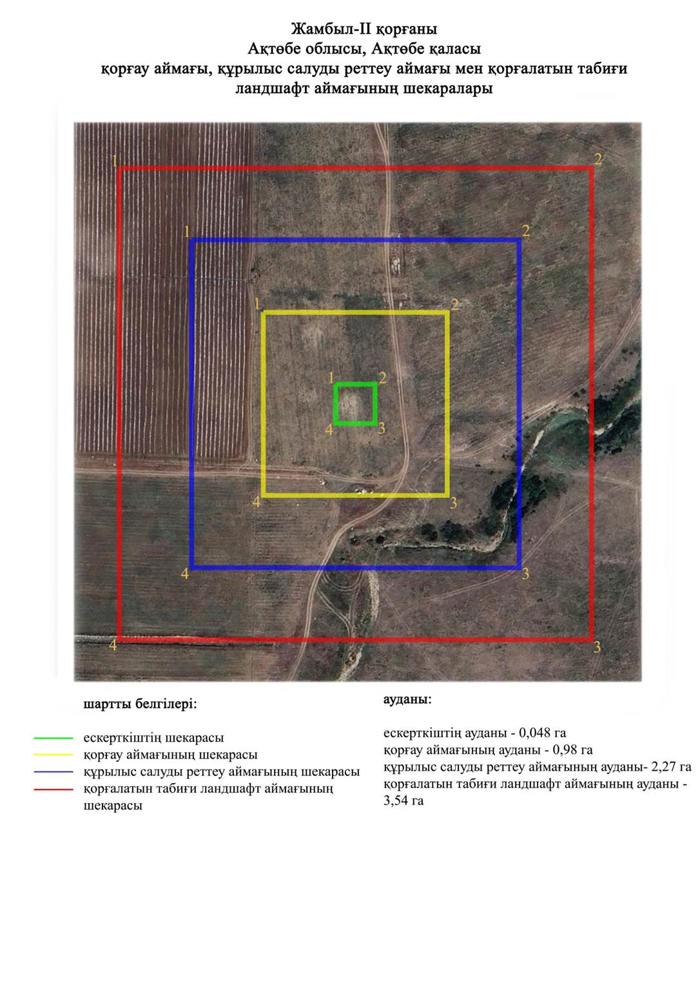

Ақтөбе облысы әкімдігінің
2024 жылғы 1 қарашадағы
№ 315 қаулысына 223-қосымша
Жаңақоныс-IІ қорғанының қорғау аймағының, құрылыс салуды реттеу аймағының және қорғалатын табиғат ландшафты аймағының шекаралары (ерте темір дәуірі)
Ескерту. Қаулы 223 қосымшамен толықтырылды - Ақтөбе облысы әкімдігінің 01.11.2024 № 315 қаулысымен (алғашқы ресми жарияланған күнінен кейін күнтізбелік он күн өткен соң қолданысқа енгізіледі).
Ескерткіштің қорғау аймағы Жаңақоныс тұрғын үй алабынан солтүстікке қарай 0,8 шақырым жерде орналасқан Жаңақоныс-ІІ қорғанының бөлінбес функционалдық бөлігі болып табылатын ландшафттың шекаралары бойынша өтеді.
Жалғыз қорған Жіңішке өзенінің сол жағалауындағы суайрықта орналасқан. Топырақ үйіндісінің диаметрі 8 метр, биіктігі 0,2 метр.
Қорғау аймақтары кіретін кешен аумағының жалпы ауданы – 6,44 гектарды құрайды. Оның ішінде:
ескерткіштің ауданы – 0,01 гектар;
қорғау аймағының шекарасы ескерткіш аумағының шекарасынан 40 метр шегінеді және ауданы 0,87 гектарды құрайды;
құрылыс салуды реттеу аймағы қорғау аймағы шекарасының шетінен 40 метр шегіне отырып, ескерткіштің қорғау аймағына іргелес жатқан аумақты алып жатыр және 2,13 гектарды құрайды;
қорғалатын табиғи ландшафт аймағы құрылыс салуды реттеу шекарасының сызығынан 40 метр шегіне отырып, ескерткіштің құрылыс салуды реттеу аймағының шекараларына іргелес жатқан аумақты алып жатыр және 3,43 гектарды құрайды. Оған тарих және ескерткіш үшін маңызды, жоғары ғылыми құндылыққа және жоғары эстетикалық сапаға ие табиғи орта енеді.
Ақтөбе облысы әкімдігінің
2024 жылғы 1 қарашадағы
№ 315 қаулысына 224-қосымша
Ескерту. Қаулы 224 қосымшамен толықтырылды - Ақтөбе облысы әкімдігінің 01.11.2024 № 315 қаулысымен (алғашқы ресми жарияланған күнінен кейін күнтізбелік он күн өткен соң қолданысқа енгізіледі).

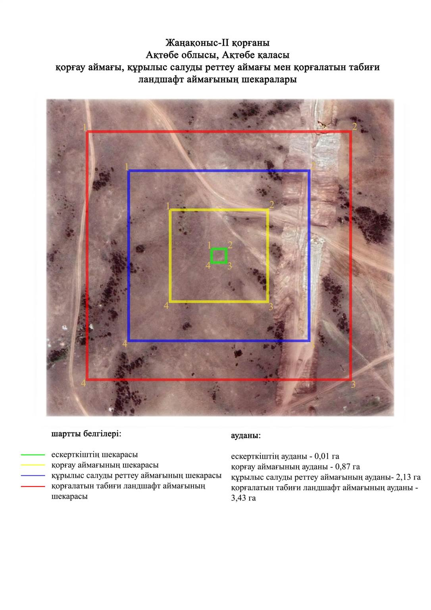

Ақтөбе облысы әкімдігінің
2024 жылғы 1 қарашадағы
№ 315 қаулысына 225-қосымша
Жіңішке бейітінің қорғау аймағының, құрылыс салуды реттеу аймағының және қорғалатын табиғат ландшафты аймағының шекаралары (ерте темір дәуірі)
Ескерту. Қаулы 225 қосымшамен толықтырылды - Ақтөбе облысы әкімдігінің 01.11.2024 № 315 қаулысымен (алғашқы ресми жарияланған күнінен кейін күнтізбелік он күн өткен соң қолданысқа енгізіледі).
Ескерткіштің қорғау аймағы Ақтөбе хром қосындылары зауытынан батысқа қарай 3 шақырым жерде, Жіңішке өзенінің сол жағалауында, асфальт жолдың жанында орналасқан Жіңішке қорымының бөлінбес функционалдық бөлігі болып табылатын ландшафттың шекаралары бойынша өтеді.
Ақтөбе педагогикалық институтының археологиялық экспедициясының деректері бойынша ескерткіш диаметрлері 14-20 метр, биіктігі 0,8-1 метр болатын, жайпақ төбеде меридиандық бағытта орналасқан үш жер қорғаннан тұрған. Қорғандардың біреуінде триангуляциялық белгі орнатылған, ал біреуі әлдеқашан И.А.Кастанье жүргізген қазба жұмыстары кезінде қазылған болуы мүмкін. Бейіттен 1-қорған ғана сақталған.
Қорғау аймақтары кіретін кешен аумағының жалпы ауданы – 6,52 гектарды құрайды. Оның ішінде:
ескерткіштің ауданы – 0,025 гектар;
қорғау аймағының шекарасы ескерткіш аумағының шекарасынан 40 метр шегінеді және ауданы 0,89 гектарды құрайды;
құрылыс салуды реттеу аймағы қорғау аймағы шекарасының шетінен 40 метр шегіне отырып, ескерткіштің қорғау аймағына іргелес жатқан аумақты алып жатыр және 2,16 гектарды құрайды;
қорғалатын табиғи ландшафт аймағы құрылыс салуды реттеу шекарасының сызығынан 40 метр шегіне отырып, ескерткіштің құрылыс салуды реттеу аймағының шекараларына іргелес жатқан аумақты алып жатыр және 3,45 гектарды құрайды. Оған тарих және ескерткіш үшін маңызды, жоғары ғылыми құндылыққа және жоғары эстетикалық сапаға ие табиғи орта енеді.
Ақтөбе облысы әкімдігінің
2024 жылғы 1 қарашадағы
№ 315 қаулысына 226-қосымша
Ескерту. Қаулы 226 қосымшамен толықтырылды - Ақтөбе облысы әкімдігінің 01.11.2024 № 315 қаулысымен (алғашқы ресми жарияланған күнінен кейін күнтізбелік он күн өткен соң қолданысқа енгізіледі).

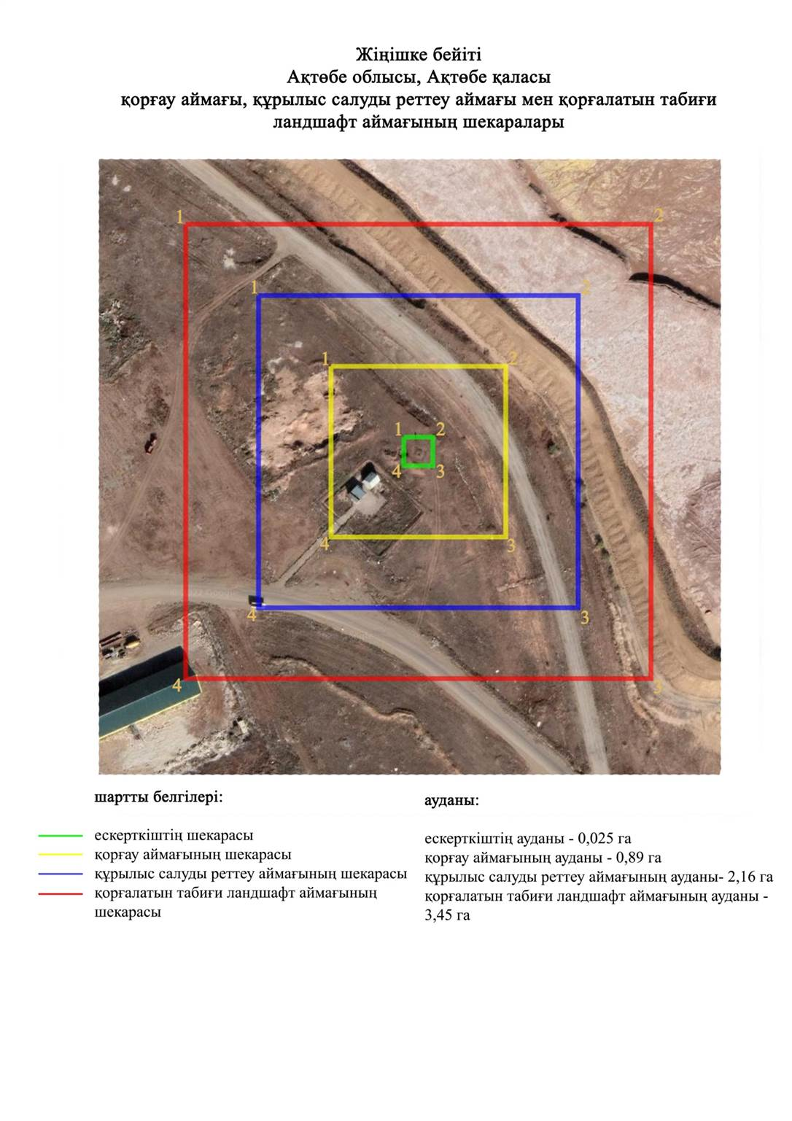

Ақтөбе облысы әкімдігінің
2024 жылғы 1 қарашадағы
№ 315 қаулысына 227-қосымша
Қарағансай-I бейітінің қорғау аймағының, құрылыс салуды реттеу аймағының және қорғалатын табиғат ландшафты аймағының шекаралары (ерте темір дәуірі)
Ескерту. Қаулы 227 қосымшамен толықтырылды - Ақтөбе облысы әкімдігінің 01.11.2024 № 315 қаулысымен (алғашқы ресми жарияланған күнінен кейін күнтізбелік он күн өткен соң қолданысқа енгізіледі).
Ескерткіштің қорғау аймағы Ақтөбе қаласынан оңтүстік шығысқа қарай 12,6 шақырым жерде орналасқан Қарағансай-І бейітінің бөлінбес функционалдық бөлігі болып табылатын ландшафттың шекаралары бойынша өтеді.
Бейіт 1983 жылғы деректер бойынша Елек өзенінің оң жағалауындағы шағын төбеде тұрғызылған бес қорғаннан тұрды. Триангуляциялық белгісі бар 1-қорғанның биіктігі 1,6 метр, диаметрі 26 метр. Солтүстіктен оған диаметрі 14 метр болатын 2-қорған жанасқан. Осы екі қорғанның айналасында тереңдігі 0,5 метрге дейінгі орлар бар. 1-қорғаннан солтүстікке қарай 31метр жерде 3-қорған (диаметрі 7 метр, биіктігі 0,3 метр), шығысқа қарай 21 метр жерде 4-қорған (диаметрі 13 метр, биіктігі 0,6 метр) және батысқа қарай 21 метр жерде 5-қорған (диаметрі 5 метр, биіктігі 0,2 метр) табылған.
Қазіргі уақытта ескерткіштің аумағы антропогендік әсерге ұшыраған. 3 және 5-қорғандар табылмаған, ауыл шаруашылық қызметі барысында қираған болуы мүмкін. 4-қорғанның орнында төбешік байқалады.
2020 жылы 1-қорғаннан шығысқа қарай 687 метр қашықтықта тағы үш қорған анықталды. Олардың өлшемдері: 6-қорған – 0,4х18 метр, 7 – 0,4х11 метр, 8 – 0,5х16 метр. Барлық үш қорған жер жырту салдарынан қатты бұзылған.
Қорғау аймақтары кіретін кешен аумағының жалпы ауданы – 24,996 гектарды құрайды. Оның ішінде:
ескерткіштің ауданы – 3,716 гектар;
қорғау аймағының шекарасы ескерткіш аумағының шекарасынан 40 метр шегінеді және ауданы 6,19 гектарды құрайды;
құрылыс салуды реттеу аймағы қорғау аймағы шекарасының шетінен 40 метр шегіне отырып, ескерткіштің қорғау аймағына іргелес жатқан аумақты алып жатыр және 7,10 гектарды құрайды;
қорғалатын табиғи ландшафт аймағы құрылыс салуды реттеу шекарасының сызығынан 40 метр шегіне отырып, ескерткіштің құрылыс салуды реттеу аймағының шекараларына іргелес жатқан аумақты алып жатыр және 7,99 гектарды құрайды. Оған тарих және ескерткіш үшін маңызды, жоғары ғылыми құндылыққа және жоғары эстетикалық сапаға ие табиғи орта енеді.
Ақтөбе облысы әкімдігінің
2024 жылғы 1 қарашадағы
№ 315 қаулысына 228-қосымша
Ескерту. Қаулы 228 қосымшамен толықтырылды - Ақтөбе облысы әкімдігінің 01.11.2024 № 315 қаулысымен (алғашқы ресми жарияланған күнінен кейін күнтізбелік он күн өткен соң қолданысқа енгізіледі).

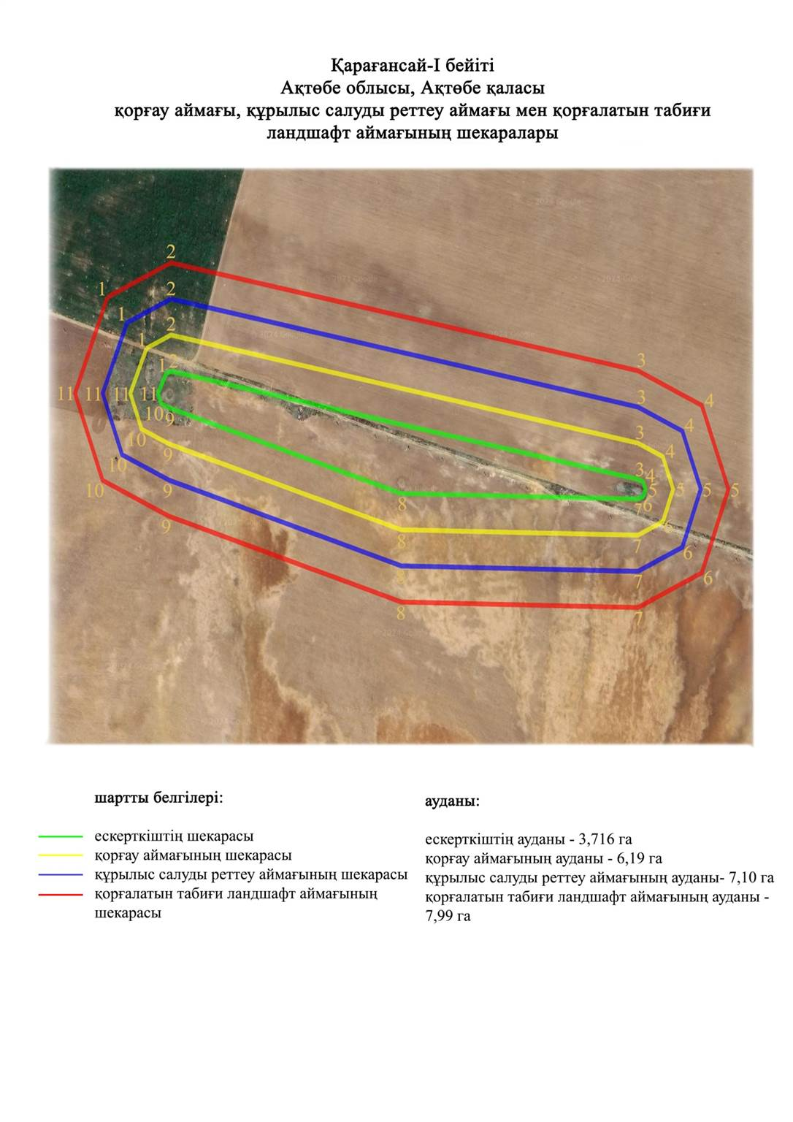

Ақтөбе облысы әкімдігінің
2024 жылғы 1 қарашадағы
№ 315 қаулысына 229-қосымша
Қарағансай-ІI қорғанының қорғау аймағының, құрылыс салуды реттеу аймағының және қорғалатын табиғат ландшафты аймағының шекаралары (ерте темір дәуірі)
Ескерту. Қаулы 229 қосымшамен толықтырылды - Ақтөбе облысы әкімдігінің 01.11.2024 № 315 қаулысымен (алғашқы ресми жарияланған күнінен кейін күнтізбелік он күн өткен соң қолданысқа енгізіледі).
Ескерткіштің қорғау аймағы Ақтөбе қаласынан оңтүстік шығысқа қарай 14 шақырым жерде орналасқан Қарағансай-ІІ қорғанының бөлінбес функционалды бөлігі болып табылатын ландшафттың шекаралары бойынша өтеді.
Жер қорған (0,4х14 метр) – Елек өзенінің оң жағалауындағы суайрық үстіртінің басында орналасқан, жартышар тәрізді ірі тас плиталар қосылған үйінді болып табылады. Қорғанда триангуляциялық белгі орнатылған.
Қорғау аймақтары кіретін кешен аумағының жалпы ауданы – 6,74 гектарды құрайды. Оның ішінде:
ескерткіштің ауданы – 0,04 гектар;
қорғау аймағының шекарасы ескерткіш аумағының шекарасынан 40 метр шегінеді және ауданы 0,95 гектарды құрайды;
құрылыс салуды реттеу аймағы қорғау аймағы шекарасының шетінен 40 метр шегіне отырып, ескерткіштің қорғау аймағына іргелес жатқан аумақты алып жатыр және 2,23 гектарды құрайды;
қорғалатын табиғи ландшафт аймағы құрылыс салуды реттеу шекарасының сызығынан 40 метр шегіне отырып, ескерткіштің құрылыс салуды реттеу аймағының шекараларына іргелес жатқан аумақты алып жатыр және 3,52 гектарды құрайды. Оған тарих және ескерткіш үшін маңызды, жоғары ғылыми құндылыққа және жоғары эстетикалық сапаға ие табиғи орта енеді.
Ақтөбе облысы әкімдігінің
2024 жылғы 1 қарашадағы
№ 315 қаулысына 230-қосымша
Ескерту. Қаулы 230 қосымшамен толықтырылды - Ақтөбе облысы әкімдігінің 01.11.2024 № 315 қаулысымен (алғашқы ресми жарияланған күнінен кейін күнтізбелік он күн өткен соң қолданысқа енгізіледі).

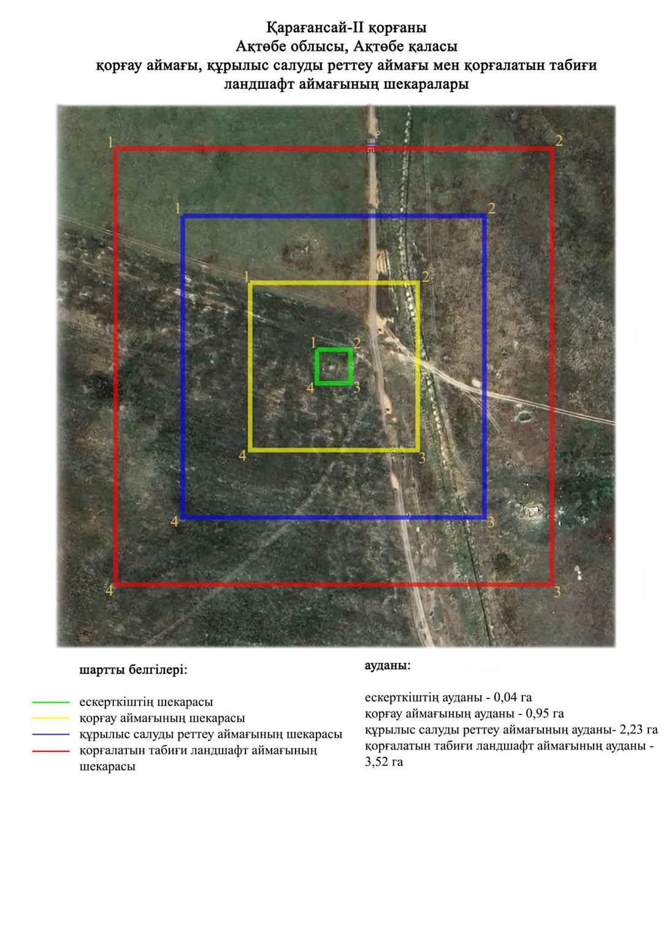

Ақтөбе облысы әкімдігінің
2024 жылғы 1 қарашадағы
№ 315 қаулысына 231-қосымша
Құрашасай-І бейітінің қорғау аймағының, құрылыс салуды реттеу аймағының және қорғалатын табиғат ландшафты аймағының шекаралары (ерте темір дәуірі)
Ескерту. Қаулы 231 қосымшамен толықтырылды - Ақтөбе облысы әкімдігінің 01.11.2024 № 315 қаулысымен (алғашқы ресми жарияланған күнінен кейін күнтізбелік он күн өткен соң қолданысқа енгізіледі).
Ескерткіштің қорғау аймағы Құрашасай тұрғын үй алабынан батыс-солтүстік батысқа қарай 4,5 шақырым жерде орналасқан Құрашасай-І бейітінің бөлінбес функционалдық бөлігі болып табылатын ландшафттың шекаралары бойынша өтеді.
Бейіт Елек өзенінің сол жағалауындағы үстірттің жоғарғы жағында орналасқан үш қорғаннан тұрады. 1-қорған (2х22 метр) және 2-қорған (0,5х24 метр) тас аралас топырақтан тұрғызылған. Олар бір-бірінен 40 метр қашықтықта батыс-шығыс сызығында орналасқан. 1-қорған үйіндісі жартышар тәрізді, ал 2-қорған тегістелген. Олардың арасында солтүстікке қарай 20 метр жерде үйіндісі тегістелген 3-қорған орналасқан. Оның параметрлері: диаметрі 12, биіктігі 0,2 метр.
Қорғау аймақтары кіретін кешен аумағының жалпы ауданы – 5,76 гектарды құрайды. Оның ішінде:
ескерткіштің ауданы – 0,14 гектар;
қорғау аймағының шекарасы ескерткіш аумағының шекарасынан 40 метр шегінеді және ауданы 0,97 гектарды құрайды;
құрылыс салуды реттеу аймағы қорғау аймағы шекарасының шетінен 40 метр шегіне отырып, ескерткіштің қорғау аймағына іргелес жатқан аумақты алып жатыр және 1,87 гектарды құрайды;
қорғалатын табиғи ландшафт аймағы құрылыс салуды реттеу шекарасының сызығынан 40 метр шегіне отырып, ескерткіштің құрылыс салуды реттеу аймағының шекараларына іргелес жатқан аумақты алып жатыр және 2,78 гектарды құрайды. Оған тарих және ескерткіш үшін маңызды, жоғары ғылыми құндылыққа және жоғары эстетикалық сапаға ие табиғи орта енеді.
Ақтөбе облысы әкімдігінің
2024 жылғы 1 қарашадағы
№ 315 қаулысына 232-қосымша
Ескерту. Қаулы 232 қосымшамен толықтырылды - Ақтөбе облысы әкімдігінің 01.11.2024 № 315 қаулысымен (алғашқы ресми жарияланған күнінен кейін күнтізбелік он күн өткен соң қолданысқа енгізіледі).

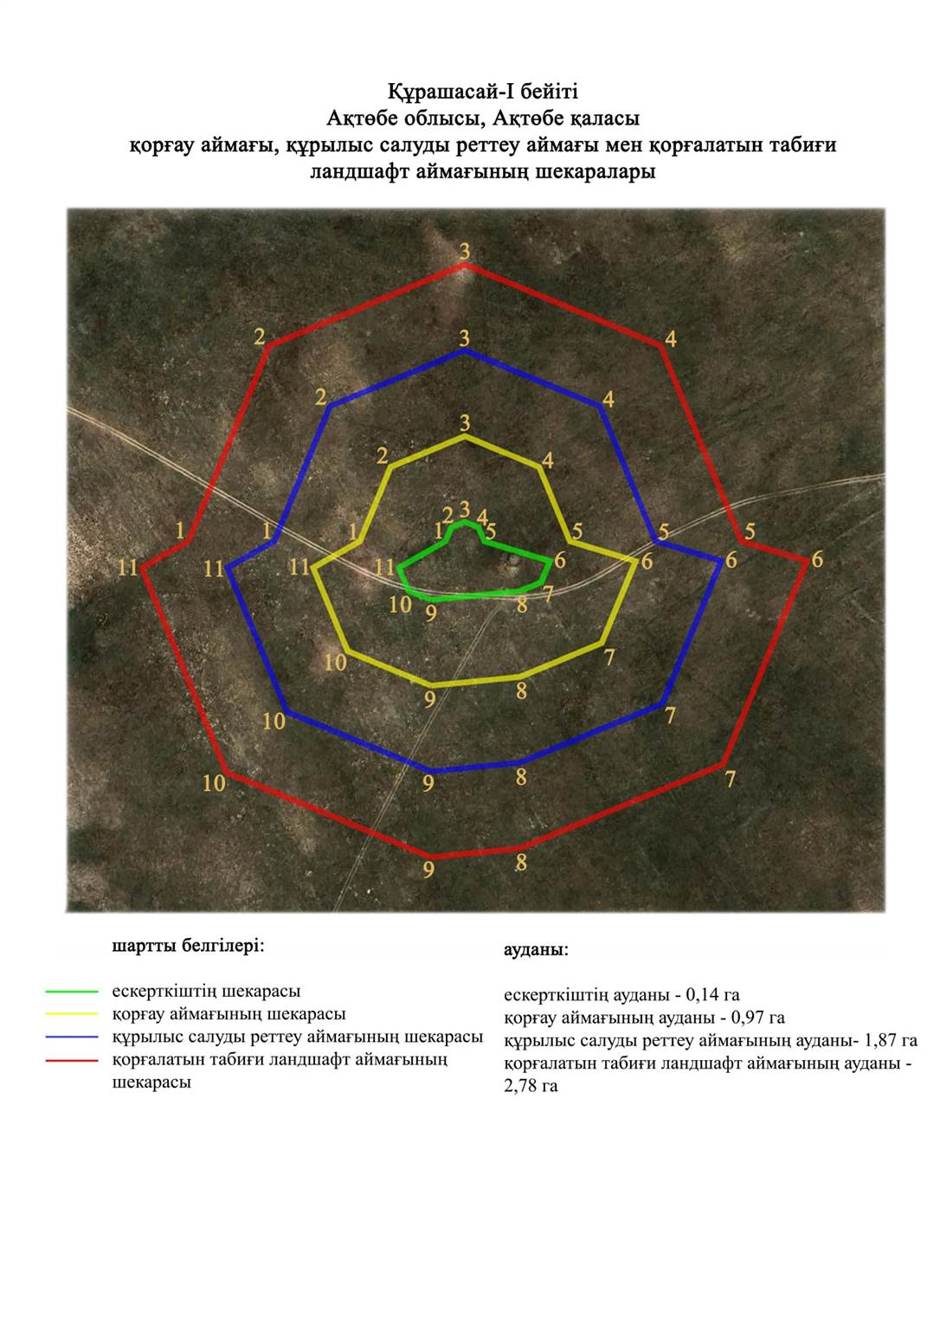

Ақтөбе облысы әкімдігінің
2024 жылғы 1 қарашадағы
№ 315 қаулысына 233-қосымша
Құрашасай-II бейітінің қорғау аймағының, құрылыс салуды реттеу аймағының және қорғалатын табиғат ландшафты аймағының шекаралары (ерте темір дәуірі)
Ескерту. Қаулы 233 қосымшамен толықтырылды - Ақтөбе облысы әкімдігінің 01.11.2024 № 315 қаулысымен (алғашқы ресми жарияланған күнінен кейін күнтізбелік он күн өткен соң қолданысқа енгізіледі).
Ескерткіштің қорғау аймағы Құрашасай тұрғын үй алабынан батыс-солтүстік батысқа қарай 4,3 шақырым жерде орналасқан Құрашасай-ІІ бейітінің бөлінбес функционалдық бөлігі болып табылатын ландшафттың шекаралары бойынша өтеді.
Бейіт суайрық үстіртінің шетінде, солтүстік шығыс-оңтүстік батыс сызығы бойынша бір-бірінен 230 метр жерде орналасқан екі қорғаннан тұрады. Оңтүстіктегі 1-қорғанның диаметрі 12 метр, биіктігі 0,7 метр. Оның жоғарғы жағында жабайы тастардан сақина көрінеді. 2-қорғанның үйіндісі топырақ, оның диаметрі 14 метр, биіктігі 0,3 метр.
Қорғау аймақтары кіретін кешен аумағының жалпы ауданы – 9,8 гектарды құрайды. Оның ішінде:
ескерткіштің ауданы – 0,38 гектар;
қорғау аймағының шекарасы ескерткіш аумағының шекарасынан 40 метр шегінеді және ауданы 2,24 гектарды құрайды;
құрылыс салуды реттеу аймағы қорғау аймағы шекарасының шетінен 40 метр шегіне отырып, ескерткіштің қорғау аймағына іргелес жатқан аумақты алып жатыр және 3,15 гектарды құрайды;
қорғалатын табиғи ландшафт аймағы құрылыс салуды реттеу шекарасының сызығынан 40 метр шегіне отырып, ескерткіштің құрылыс салуды реттеу аймағының шекараларына іргелес жатқан аумақты алып жатыр және 4,03 гектарды құрайды. Оған тарих және ескерткіш үшін маңызды, жоғары ғылыми құндылыққа және жоғары эстетикалық сапаға ие табиғи орта енеді.
Ақтөбе облысы әкімдігінің
2024 жылғы 1 қарашадағы
№ 315 қаулысына 234-қосымша
Ескерту. Қаулы 234 қосымшамен толықтырылды - Ақтөбе облысы әкімдігінің 01.11.2024 № 315 қаулысымен (алғашқы ресми жарияланған күнінен кейін күнтізбелік он күн өткен соң қолданысқа енгізіледі).

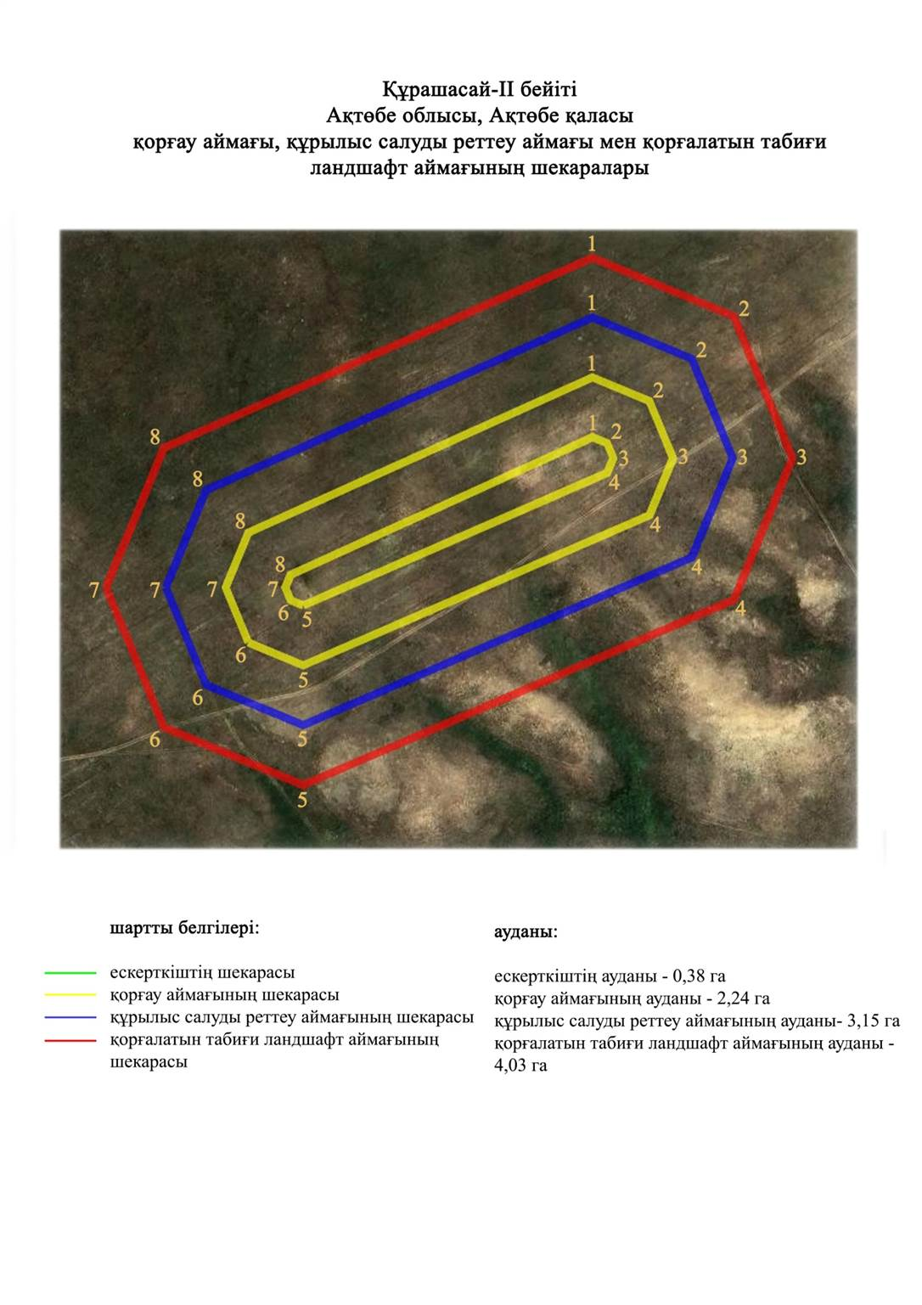

Ақтөбе облысы әкімдігінің
2024 жылғы 1 қарашадағы
№ 315 қаулысына 235-қосымша
Құрашасай-IIІ бейітінің қорғау аймағының, құрылыс салуды ретте аймағының және қорғалатын табиғат ландшафты аймағының шекаралары (ерте темір дәуірі)
Ескерту. Қаулы 235 қосымшамен толықтырылды - Ақтөбе облысы әкімдігінің 01.11.2024 № 315 қаулысымен (алғашқы ресми жарияланған күнінен кейін күнтізбелік он күн өткен соң қолданысқа енгізіледі).
Ескерткіштің қорғау аймағы Құрашасай тұрғын үй алабынан батыс-солтүстік батысқа қарай 3,8 шақырым жерде орналасқан Құрашасай-III бейітінің бөлінбес функционалдық бөлігі болып табылатын ландшафттың шекаралары бойынша өтеді.
Бейіт Елек өзенінің сол жағалауындағы суайрық үстіртінің басында оңтүстік батыстан солтүстік шығысқа қарай тізбектеле созылып жатқан жеті қорғаннан тұрады. Шеткі қорғандар арасындағы қашықтық 550 метр. Барлық қорғандардың үйінділері тасты-топырақ, жартышар тәрізді. Ең ірі 4-қорған (1,2х19 метр), тізбектің солтүстік шетінде орналасқан. Қалған қорғандардың өлшемі 0,4-13 метрден 0,5-16 метрге дейін.
Қорғау аймақтары кіретін кешен аумағының жалпы ауданы – 22,71 гектарды құрайды. Оның ішінде:
ескерткіштің ауданы – 4,58 гектар;
қорғау аймағының шекарасы ескерткіш аумағының шекарасынан 40 метр шегінеді және ауданы 5,82 гектарды құрайды;
құрылыс салуды реттеу аймағы қорғау аймағы шекарасының шетінен 40 метр шегіне отырып, ескерткіштің қорғау аймағына іргелес жатқан аумақты алып жатыр және 5,7 гектарды құрайды;
қорғалатын табиғи ландшафт аймағы құрылыс салуды реттеу шекарасының сызығынан 40 метр шегіне отырып, ескерткіштің құрылыс салуды реттеу аймағының шекараларына іргелес жатқан аумақты алып жатыр және 6,61 гектарды құрайды. Оған тарих және ескерткіш үшін маңызды, жоғары ғылыми құндылыққа және жоғары эстетикалық сапаға ие табиғи орта енеді.
Ақтөбе облысы әкімдігінің
2024 жылғы 1 қарашадағы
№ 315 қаулысына 236-қосымша
Ескерту. Қаулы 236 қосымшамен толықтырылды - Ақтөбе облысы әкімдігінің 01.11.2024 № 315 қаулысымен (алғашқы ресми жарияланған күнінен кейін күнтізбелік он күн өткен соң қолданысқа енгізіледі).

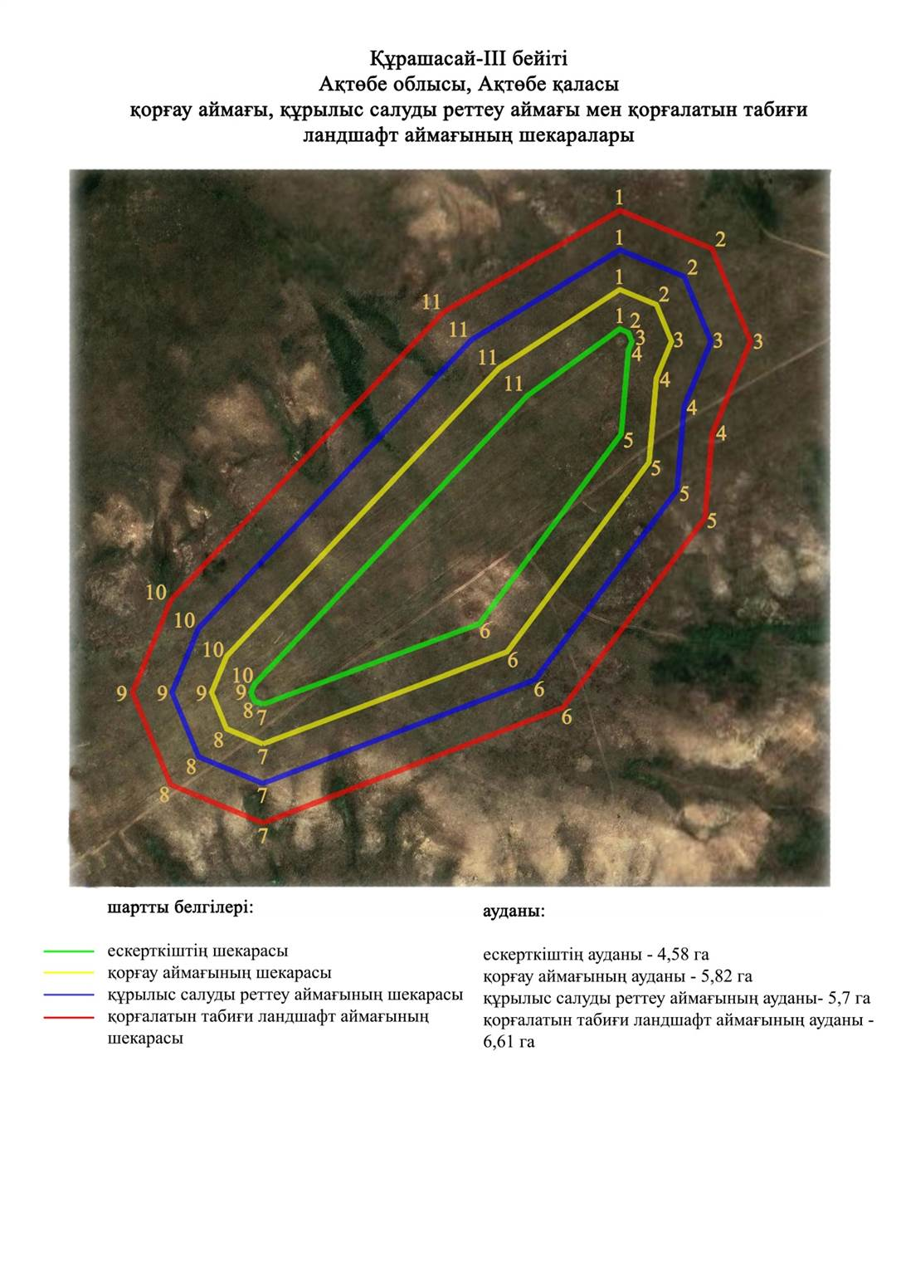

Ақтөбе облысы әкімдігінің
2024 жылғы 1 қарашадағы
№ 315 қаулысына 237-қосымша
Құрашасай-IV бейітінің қорғау аймағының, құрылыс салуды реттеуаймағының және қорғалатын табиғат ландшафты аймағының шекаралары (ерте темір дәуірі)
Ескерту. Қаулы 237 қосымшамен толықтырылды - Ақтөбе облысы әкімдігінің 01.11.2024 № 315 қаулысымен (алғашқы ресми жарияланған күнінен кейін күнтізбелік он күн өткен соң қолданысқа енгізіледі).
Ескерткіштің қорғау аймағы Құрашасай тұрғын үй алабынан солтүстік батысқа қарай 3,8 шақырым жерде орналасқан Құрашасай-IV бейітінің бөлінбес функционалдық бөлігі болып табылатын ландшафттың шекаралары бойынша өтеді.
Жартышар тәрізді, барлығы үш жер қорғаннан тұратын бейіт Елек өзенінің сол жағалауындағы суайрық үстірттің басында орналасқан. Ең үлкен 1-қорған (1,7х22 метр), топтың солтүстік шетінде орналасқан, оның үйіндісінің айналасында жайпақ ор байқалады. Одан оңтүстік-оңтүстік батысқа қарай 440 метр жерде 2-қорған орналасқан. Оның диаметрі 28 метр, биіктігі 2 метр. Соңғысынан шығысқа қарай 70 метр жерде, диаметрі 12 метр, биіктігі 0,3 метр 3-қорған анықталған.
Қорғау аймақтары кіретін кешен аумағының жалпы ауданы – 16,92 гектарды құрайды. Оның ішінде:
ескерткіштің ауданы – 2,51 гектар;
қорғау аймағының шекарасы ескерткіш аумағының шекарасынан 40 метр шегінеді және ауданы 3,9 гектарды құрайды;
құрылыс салуды реттеу аймағы қорғау аймағы шекарасының шетінен 40 метр шегіне отырып, ескерткіштің қорғау аймағына іргелес жатқан аумақты алып жатыр және 4,8 гектарды құрайды;
қорғалатын табиғи ландшафт аймағы құрылыс салуды реттеу шекарасының сызығынан 40 метр шегіне отырып, ескерткіштің құрылыс салуды реттеу аймағының шекараларына іргелес жатқан аумақты алып жатыр және 5,71 гектарды құрайды. Оған тарих және ескерткіш үшін маңызды, жоғары ғылыми құндылыққа және жоғары эстетикалық сапаға ие табиғи орта енеді.
Ақтөбе облысы әкімдігінің
2024 жылғы 1 қарашадағы
№ 315 қаулысына 238-қосымша
Ескерту. Қаулы 238 қосымшамен толықтырылды - Ақтөбе облысы әкімдігінің 01.11.2024 № 315 қаулысымен (алғашқы ресми жарияланған күнінен кейін күнтізбелік он күн өткен соң қолданысқа енгізіледі).

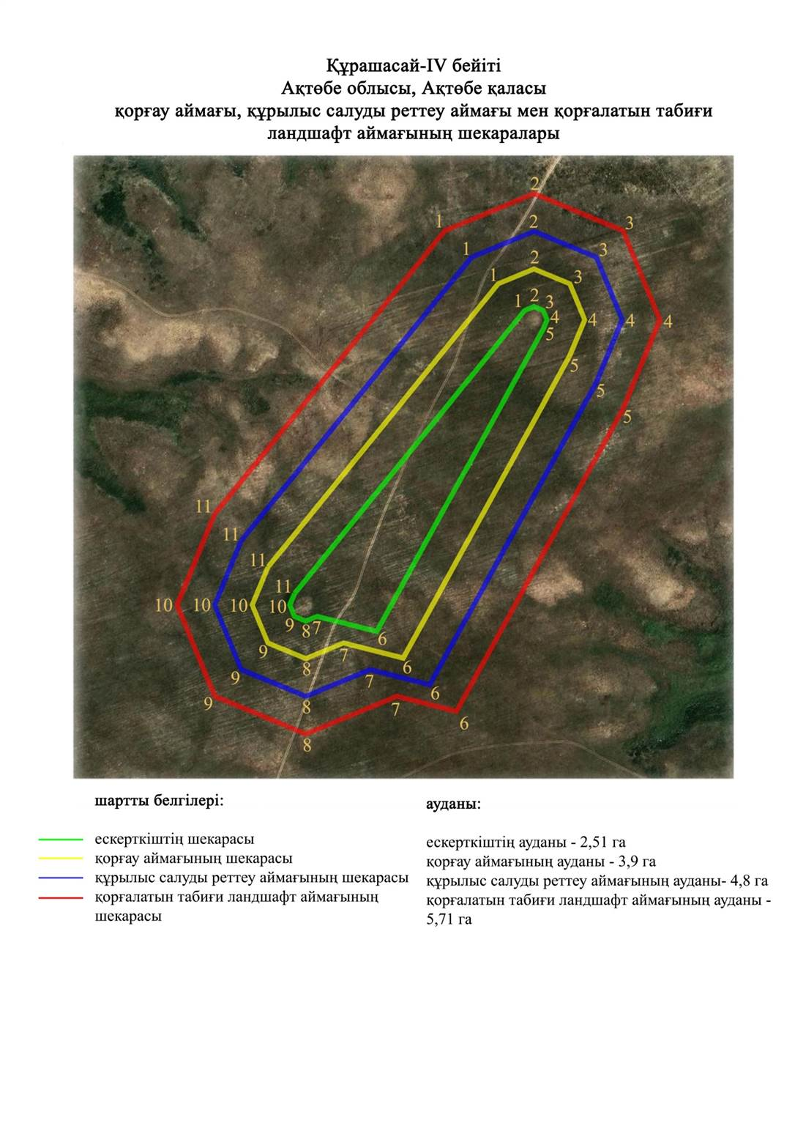

Ақтөбе облысы әкімдігінің
2024 жылғы 1 қарашадағы
№ 315 қаулысына 239-қосымша
Құрашасай-V бейітінің қорғау аймағының, құрылыс салуды реттеу аймағының және қорғалатын табиғат ландшафты аймағының шекаралары (ерте темір дәуірі)
Ескерту. Қаулы 239 қосымшамен толықтырылды - Ақтөбе облысы әкімдігінің 01.11.2024 № 315 қаулысымен (алғашқы ресми жарияланған күнінен кейін күнтізбелік он күн өткен соң қолданысқа енгізіледі).
Ескерткіштің қорғау аймағы Құрашасай тұрғын үй алабынан солтүстік батысқа қарай 4,5 шақырым жерде орналасқан Құрашасай-V бейітінің бөлінбес функционалдық бөлігі болып табылатын ландшафттың шекаралары бойынша өтеді.
Бейіт батыс-шығыс сызығы бойынша 185 метр қашықтықта орналасқан үш қорғаннан тұрады. 1-қорғанның (2,2х30 метр) жоғарғы жағында триангуляциялық белгі орнатылған. Басқа қорғандардың биіктігі 2 метр, диаметрі 22-30 метр. Үйінділері жартышар тәрізді, топырақ.
Қорғау аймақтары кіретін кешен аумағының жалпы ауданы – 9,44 гектарды құрайды. Оның ішінде:
ескерткіштің ауданы – 0,84 гектар;
қорғау аймағының шекарасы ескерткіш аумағының шекарасынан 40 метр шегінеді және ауданы 1,96 гектарды құрайды;
құрылыс салуды реттеу аймағы қорғау аймағы шекарасының шетінен 40 метр шегіне отырып, ескерткіштің қорғау аймағына іргелес жатқан аумақты алып жатыр және 2,87 гектарды құрайды;
қорғалатын табиғи ландшафт аймағы құрылыс салуды реттеу шекарасының сызығынан 40 метр шегіне отырып, ескерткіштің құрылыс салуды реттеу аймағының шекараларына іргелес жатқан аумақты алып жатыр және 3,77 гектарды құрайды. Оған тарих және ескерткіш үшін маңызды, жоғары ғылыми құндылыққа және жоғары эстетикалық сапаға ие табиғи орта енеді.
Ақтөбе облысы әкімдігінің
2024 жылғы 1 қарашадағы
№ 315 қаулысына 240-қосымша
Ескерту. Қаулы 240 қосымшамен толықтырылды - Ақтөбе облысы әкімдігінің 01.11.2024 № 315 қаулысымен (алғашқы ресми жарияланған күнінен кейін күнтізбелік он күн өткен соң қолданысқа енгізіледі).

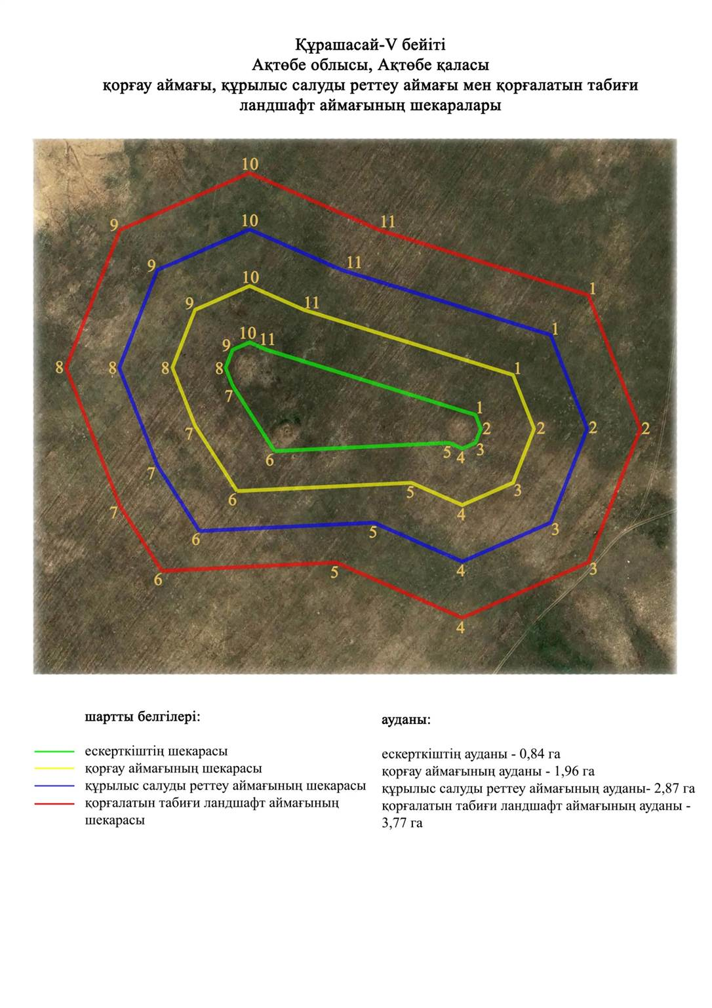

Ақтөбе облысы әкімдігінің
2024 жылғы 1 қарашадағы
№ 315 қаулысына 241-қосымша
Құрашасай-VI бейітінің қорғау аймағының, құрылыс салуды реттеу аймағының және қорғалатын табиғат ландшафты аймағының шекаралары (ерте темір дәуірі)
Ескерту. Қаулы 241 қосымшамен толықтырылды - Ақтөбе облысы әкімдігінің 01.11.2024 № 315 қаулысымен (алғашқы ресми жарияланған күнінен кейін күнтізбелік он күн өткен соң қолданысқа енгізіледі).
Ескерткіштің қорғау аймағы Құрашасай тұрғын үй алабы солтүстікке қарай 0,5-0,6 шақырым жерде орналасқан Құрашасай-VI бейітінің бөлінбес функционалдық бөлігі болып табылатын ландшафттың шекаралары бойынша өтеді.
Бейіт Жіңішке өзенінің сол жағалауы, қазақ зиратының солтүстігіндегі суайрықта орналасқан төрт қорғаннан тұрады. Қорғандар батыстан шығысқа қарай 55 метрге созылған тізбек құрайды.
Қорғау аймақтары кіретін кешен аумағының жалпы ауданы – 5,9 гектарды құрайды. Оның ішінде:
ескерткіштің ауданы – 0,10 гектар;
қорғау аймағының шекарасы ескерткіш аумағының шекарасынан 40 метр шегінеді және ауданы 1,46 гектарды құрайды;
құрылыс салуды реттеу аймағы қорғау аймағы шекарасының шетінен 40 метр шегіне отырып, ескерткіштің қорғау аймағына іргелес жатқан аумақты алып жатыр және 1,54 гектарды құрайды;
қорғалатын табиғи ландшафт аймағы құрылыс салуды реттеу шекарасының сызығынан 40 метр шегіне отырып, ескерткіштің құрылыс салуды реттеу аймағының шекараларына іргелес жатқан аумақты алып жатыр және 2,8 гектарды құрайды. Оған тарих және ескерткіш үшін маңызды, жоғары ғылыми құндылыққа және жоғары эстетикалық сапаға ие табиғи орта енеді.
Ақтөбе облысы әкімдігінің
2024 жылғы 1 қарашадағы
№ 315 қаулысына 242-қосымша
Ескерту. Қаулы 242 қосымшамен толықтырылды - Ақтөбе облысы әкімдігінің 01.11.2024 № 315 қаулысымен (алғашқы ресми жарияланған күнінен кейін күнтізбелік он күн өткен соң қолданысқа енгізіледі).

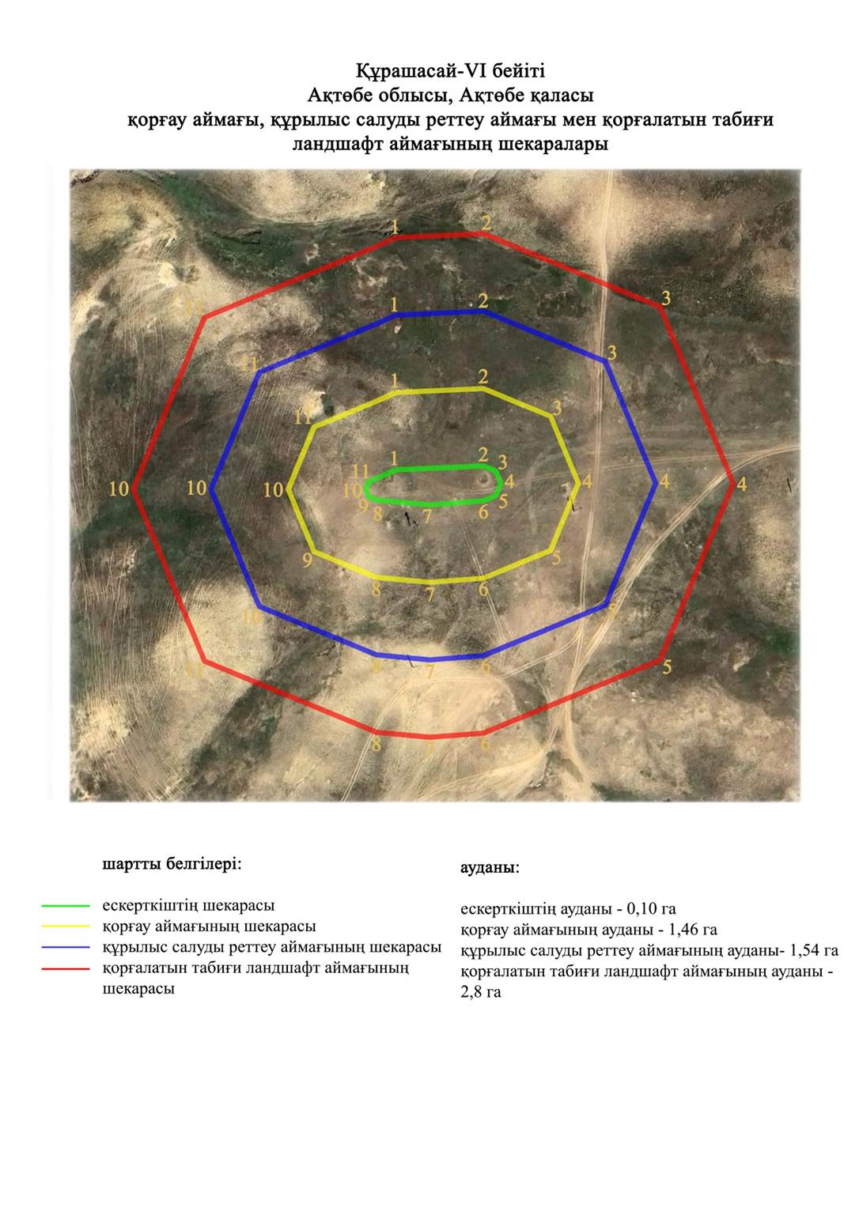

Ақтөбе облысы әкімдігінің
2024 жылғы 1 қарашадағы
№ 315 қаулысына 243-қосымша
Құрашасай-VIII бейітінің қорғау аймағының, құрылыс салуды реттеу аймағының және қорғалатын табиғат ландшафты аймағының шекаралары (ерте темір дәуірі)
Ескерту. Қаулы 243 қосымшамен толықтырылды - Ақтөбе облысы әкімдігінің 01.11.2024 № 315 қаулысымен (алғашқы ресми жарияланған күнінен кейін күнтізбелік он күн өткен соң қолданысқа енгізіледі).
Ескерткіштің қорғау аймағы Құрашасай тұрғын үй алабынан солтүстік-солтүстік батысқа қарай 11,4 шақырым жерде орналасқан Құрашасай-VIII бейітінің бөлінбес функционалдық бөлігі болып табылатын ландшафттың шекаралары бойынша өтеді.
Екі қорған Жіңішке өзенінің сол жағалауындағы суайрықтың жоғарғы жағында, Қурайлы жырасы мен Шолақсай сайының арасында орналасқан. 1-жер қорғанның бетінде бөлек тастар байқалады. Қорғанның диаметрі 13 метр, биіктігі – 0,3 метр. Оның төбесінде орнатылған триангуляциялық белгінің іздері байқалады. 2-қорған батысқа қарай 14 метр жерде орналасқан. Бұл диаметрі 5 метр, биіктігі 0,1 метр болатын кішкентай үйінді.
Қорғау аймақтары кіретін кешен аумағының жалпы ауданы – 4,95 гектарды құрайды. Оның ішінде:
ескерткіштің ауданы – 0,03 гектар;
қорғау аймағының шекарасы ескерткіш аумағының шекарасынан 40 метр шегінеді және ауданы 0,74 гектарды құрайды;
құрылыс салуды реттеу аймағы қорғау аймағы шекарасының шетінен 40 метр шегіне отырып, ескерткіштің қорғау аймағына іргелес жатқан аумақты алып жатыр және 1,64 гектарды құрайды;
қорғалатын табиғи ландшафт аймағы құрылыс салуды реттеу шекарасының сызығынан 40 метр шегіне отырып, ескерткіштің құрылыс салуды реттеу аймағының шекараларына іргелес жатқан аумақты алып жатыр және 2,54 гектарды құрайды. Оған тарих және ескерткіш үшін маңызды, жоғары ғылыми құндылыққа және жоғары эстетикалық сапаға ие табиғи орта енеді.
Ақтөбе облысы әкімдігінің
2024 жылғы 1 қарашадағы
№ 315 қаулысына 244-қосымша
Ескерту. Қаулы 244 қосымшамен толықтырылды - Ақтөбе облысы әкімдігінің 01.11.2024 № 315 қаулысымен (алғашқы ресми жарияланған күнінен кейін күнтізбелік он күн өткен соң қолданысқа енгізіледі).

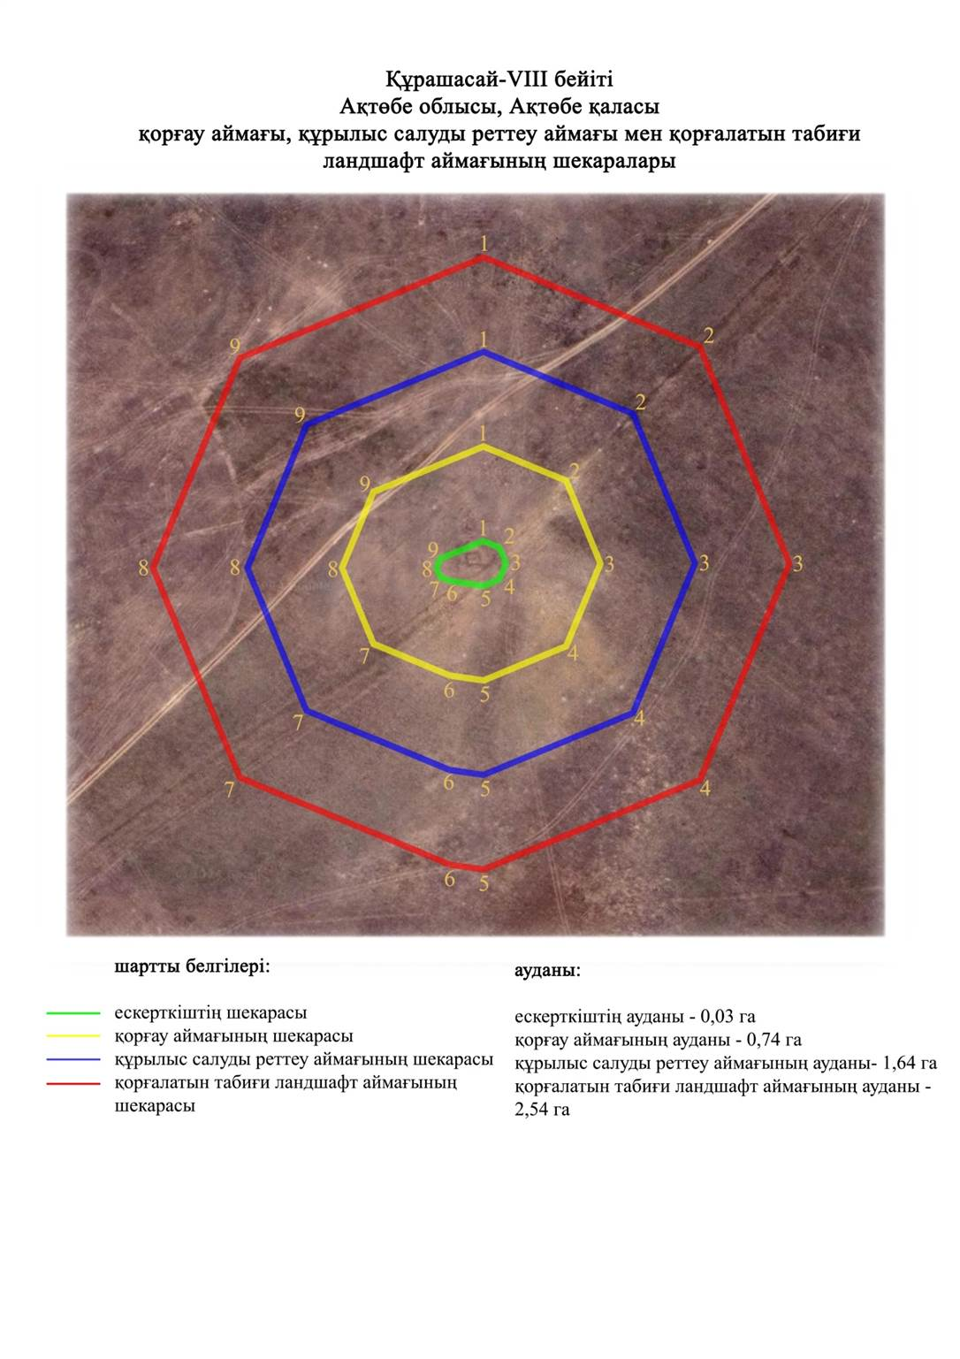

Ақтөбе облысы әкімдігінің
2024 жылғы 1 қарашадағы
№ 315 қаулысына 245-қосымша
Қызылжар-I бейітінің қорғау аймағының, құрылыс салуды реттеу аймағының және қорғалатын табиғат ландшафты аймағының шекаралары (ерте темір дәуірі)
Ескерту. Қаулы 245 қосымшамен толықтырылды - Ақтөбе облысы әкімдігінің 01.11.2024 № 315 қаулысымен (алғашқы ресми жарияланған күнінен кейін күнтізбелік он күн өткен соң қолданысқа енгізіледі).
Ескерткіштің қорғау аймағы Есет батыр шағын ауданынан оңтүстік шығысқа қарай 6,7 шақырым жерде орналасқан Қызылжар-I бейітінің бөлінбес функционалдық бөлігі болып табылатын ландшафттың шекаралары бойынша өтеді.
Бейіт Песчанка және Жаман-Қарғалы өзендерінің аралығында бір-бірінен 228 метр қашықтықта орналасқан екі жер қорғаннан тұрады. 1-қорғанның диаметрі 19-20 метр, биіктігі 1,0 метрден асады, оның үстіне орнатылған триангуляция белгісінің негізі сақталған. 2-қорған 1-қорғанның солтүстік-солтүстік батысында табылды. Оның диаметрі шамамен 19 метр, биіктігі 0,4 метр. 2-қорғанның орналасқан жерде электр желілері тартылған.
Қорғау аймақтары кіретін кешен аумағының жалпы ауданы – 10,52 гектарды құрайды. Оның ішінде:
ескерткіштің ауданы – 0,57 гектар;
қорғау аймағының шекарасы ескерткіш аумағының шекарасынан 40 метр шегінеді және ауданы 2,42 гектарды құрайды;
құрылыс салуды реттеу аймағы қорғау аймағы шекарасының шетінен 40 метр шегіне отырып, ескерткіштің қорғау аймағына іргелес жатқан аумақты алып жатыр және 3,31 гектарды құрайды;
қорғалатын табиғи ландшафт аймағы құрылыс салуды реттеу шекарасының сызығынан 40 метр шегіне отырып, ескерткіштің құрылыс салуды реттеу аймағының шекараларына іргелес жатқан аумақты алып жатыр және 4,22 гектарды құрайды. Оған тарих және ескерткіш үшін маңызды, жоғары ғылыми құндылыққа және жоғары эстетикалық сапаға ие табиғи орта енеді.
Ақтөбе облысы әкімдігінің
2024 жылғы 1 қарашадағы
№ 315 қаулысына 246-қосымша
Ескерту. Қаулы 246 қосымшамен толықтырылды - Ақтөбе облысы әкімдігінің 01.11.2024 № 315 қаулысымен (алғашқы ресми жарияланған күнінен кейін күнтізбелік он күн өткен соң қолданысқа енгізіледі).

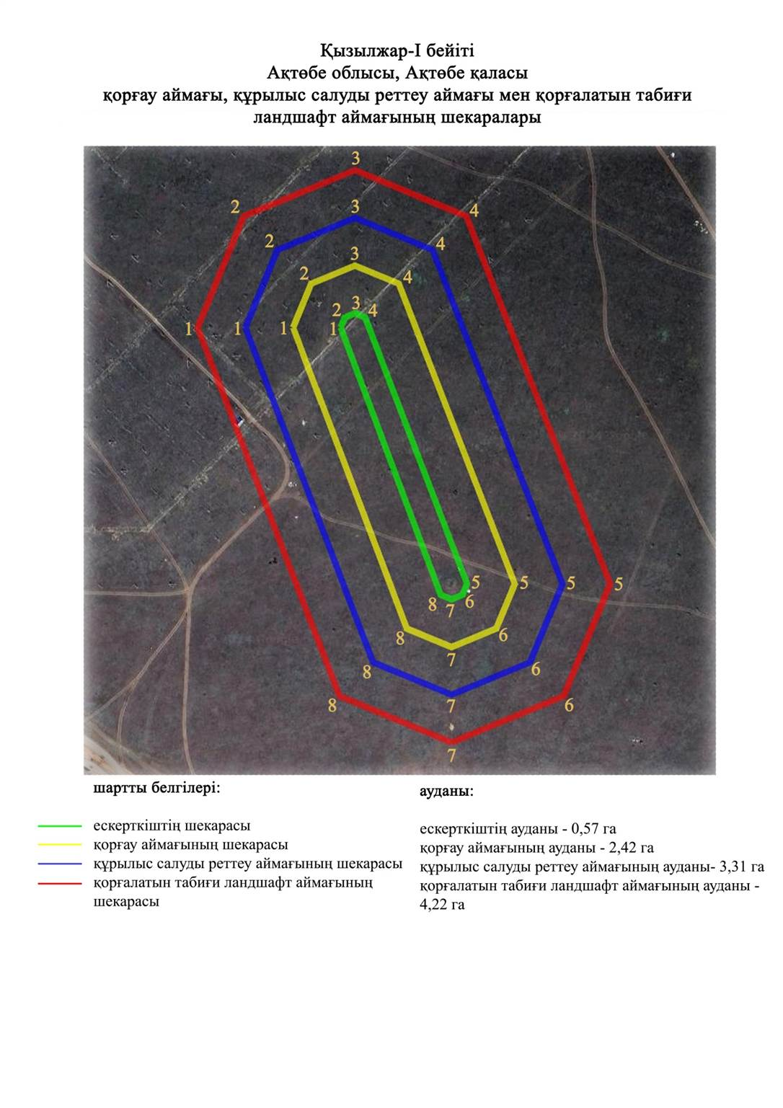

Ақтөбе облысы әкімдігінің
2024 жылғы 1 қарашадағы
№ 315 қаулысына 247-қосымша
Өлке тұрғын үй алабының жанындағы тас қорғанның қорғау аймағының, құрылыс салуды реттеу аймағының және қорғалатын табиғат ландшафты аймағының шекаралары (қола дәуірі)
Ескерту. Қаулы 247 қосымшамен толықтырылды - Ақтөбе облысы әкімдігінің 01.11.2024 № 315 қаулысымен (алғашқы ресми жарияланған күнінен кейін күнтізбелік он күн өткен соң қолданысқа енгізіледі).
Ескерткіштің қорғау аймағы Өлке тұрғын үй алабынан шығысқа қарай 1,8 метр жерде, Жаман-Қарғалы өзенінің сол жағалауындағы аласа төбеде орналасқан Өлке тұрғын үй алабы жанындағы тас қорғанының бөлінбес функционалдық бөлігі болып табылатын ландшафттың шекаралары бойынша өтеді.
Сыртқы шеңбері бойынша диаметрі 8,5 метр, ішкі жағынан 2 метр болатын тақтатастардан қаланған сақиналы қоршау болып табылады. Биіктігі 04 метр.
Қорғау аймақтары кіретін кешен аумағының жалпы ауданы – 6,46 гектарды құрайды. Оның ішінде:
ескерткіштің ауданы – 0,02 гектар;
қорғау аймағының шекарасы ескерткіш аумағының шекарасынан 40 метр шегінеді және ауданы 0,87 гектарды құрайды;
құрылыс салуды реттеу аймағы қорғау аймағы шекарасының шетінен 40 метр шегіне отырып, ескерткіштің қорғау аймағына іргелес жатқан аумақты алып жатыр және 2,15 гектарды құрайды;
қорғалатын табиғи ландшафт аймағы құрылыс салуды реттеу шекарасының сызығынан 40 метр шегіне отырып, ескерткіштің құрылыс салуды реттеу аймағының шекараларына іргелес жатқан аумақты алып жатыр және 3,42 гектарды құрайды. Оған тарих және ескерткіш үшін маңызды, жоғары ғылыми құндылыққа және жоғары эстетикалық сапаға ие табиғи орта енеді.
Ақтөбе облысы әкімдігінің
2024 жылғы 1 қарашадағы
№ 315 қаулысына 248-қосымша
Ескерту. Қаулы 248 қосымшамен толықтырылды - Ақтөбе облысы әкімдігінің 01.11.2024 № 315 қаулысымен (алғашқы ресми жарияланған күнінен кейін күнтізбелік он күн өткен соң қолданысқа енгізіледі).

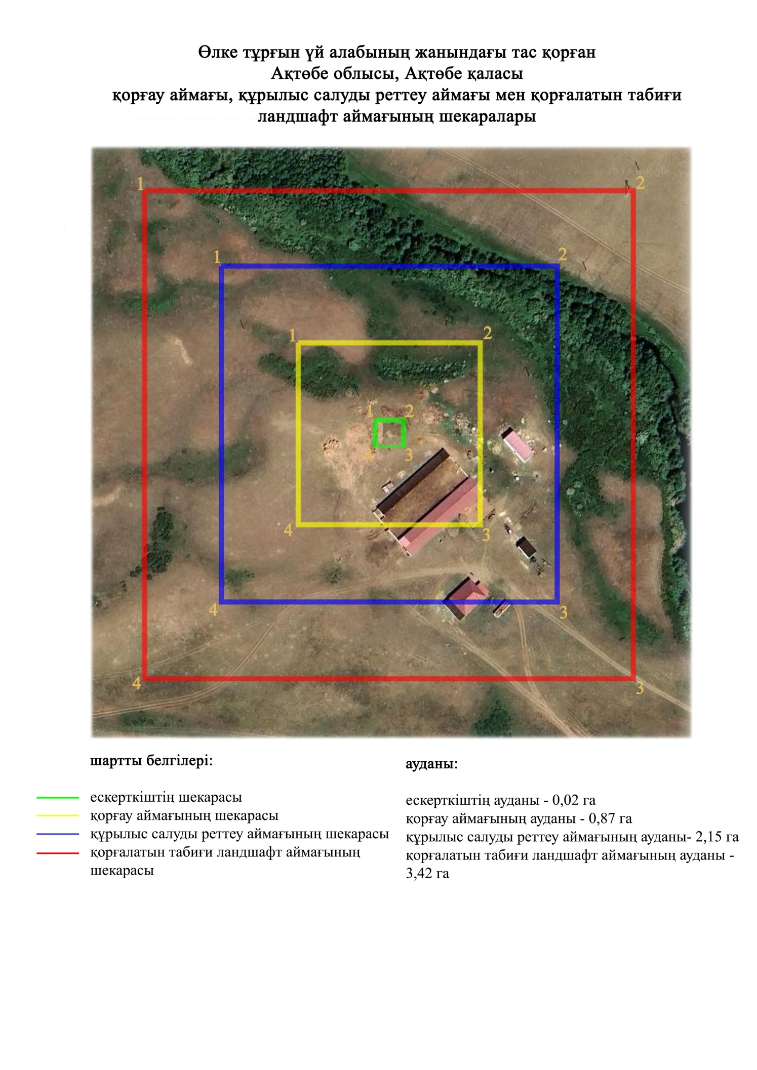

Ақтөбе облысы әкімдігінің
2024 жылғы 1 қарашадағы
№ 315 қаулысына 249-қосымша
Өлке-ІI бейітінің қорғау аймағының, құрылыс салуды реттеу аймағының және қорғалатын табиғат ландшафты аймағының шекаралары (ерте темір дәуірі-орта ғасыр)
Ескерту. Қаулы 249 қосымшамен толықтырылды - Ақтөбе облысы әкімдігінің 01.11.2024 № 315 қаулысымен (алғашқы ресми жарияланған күнінен кейін күнтізбелік он күн өткен соң қолданысқа енгізіледі).
Ескерткіштің қорғау аймағы Өлке тұрғын үй алабынан шығысқа қарай 1 шақырым жерде орналасқан Өлке-II бейітінің бөлінбес функционалдық бөлігі болып табылатын ландшафттың шекаралары бойынша өтеді.
35 қорғаннан және гантель тәрізді құрылыстан тұратын бейіт Жаман-Қарғалы өзенінің оң жағалауының байырғы жағалауында орналасқан. Жоспардағы объектілер солтүстік шығыстан оңтүстік батысқа қарай 452 метр тегіс учаскеде созылған тізбекті құрайды. 5, 22-қорғандар тасты-топырақ, тас үйінділері бар 18-20,21 және 31-қорғандардан басқа көптеген объектілердің үйінділері топырақ. Қорғандардың ішіндегі ең үлкен қорғанның диаметрі 18 метр, биіктігі 1,6 метр. Қалған қорғандардың өлшемдері: диаметрі 5-14 метрге дейін, биіктігі 0,1-0,8 метр. Бейіттің ортасында орналасқан гантелевидті құрылымның жалпы ұзындығы 65 метр, біліктің ені 12 метр, "қалпақшалардың" диаметрі 11-12 метр, биіктігі 0,4 метр. Бейіт қорғандарының кішкене бөлігі негізімен бірге айнала ойыстармен және орлармен қоршалған. Қорғандардың бір бөлігі, әсіресе тізбектің батыс бөлігі тоналған. 2-қорған үйіндісі жер жолмен деформацияланған. Бейіттің оңтүстік батыс бөлігінен электр беру желісі өтеді.
Қорғандардың өлшемдері: 1 – 1,6х18 метр, 2 – 0,2х9 метр, 3 – 0,2х9 мет, 4 – 0,8х10 метр, 5 – 0,5х10 метр, 6 – 0,1х5 метр, 7 – 0,5х7 метр, 8 – 0,7х10 метр, 9 – 0,6х6 метр, 10 – 0,4х8 метр, 11 – 0,5х8 метр, 12 – 0,3х5 метр, 13 –0,6х8 метр, 14 – 0,4х14 метр, 15 – 0,3х8 метр, 16 – 0,3х7 метр, 17 – 12-65х6-12 метр, 18 – 0,3х7 метр, 19 – 0,3х9 метр, 20 – 0,2х7 метр, 21 – 0,3х8 метр, 22 – 0,2х8 метр, 23 – 0,3х8 метр, 24 – 0,4х7 метр, 25 – 0,3х8 метр, 26 – 0,2х6 метр, 27 – 0,4х9 метр, 28 – 0,5х9 метр, 29 – 0,2х9 метр, 30 – 0,2х6 метр, 31 – 0,2х8 метр, 32 – 0,1х7 метр, 33 – 0,3х11 метр, 34 – 0,1х6 метр, 35 – 0,4х10 метр.
Қорғау аймақтары кіретін кешен аумағының жалпы ауданы – 17,42 гектарды құрайды. Оның ішінде:
ескерткіштің ауданы – 2,20 гектар;
қорғау аймағының шекарасы ескерткіш аумағының шекарасынан 40 метр шегінеді және ауданы 4,17 гектарды құрайды;
құрылыс салуды реттеу аймағы қорғау аймағы шекарасының шетінен 40 метр шегіне отырып, ескерткіштің қорғау аймағына іргелес жатқан аумақты алып жатыр және 5,07 гектарды құрайды;
қорғалатын табиғи ландшафт аймағы құрылыс салуды реттеу шекарасының сызығынан 40 метр шегіне отырып, ескерткіштің құрылыс салуды реттеу аймағының шекараларына іргелес жатқан аумақты алып жатыр және 5,98 гектарды құрайды. Оған тарих және ескерткіш үшін маңызды, жоғары ғылыми құндылыққа және жоғары эстетикалық сапаға ие табиғи орта енеді.
Ақтөбе облысы әкімдігінің
2024 жылғы 1 қарашадағы
№ 315 қаулысына 250-қосымша
Ескерту. Қаулы 250 қосымшамен толықтырылды - Ақтөбе облысы әкімдігінің 01.11.2024 № 315 қаулысымен (алғашқы ресми жарияланған күнінен кейін күнтізбелік он күн өткен соң қолданысқа енгізіледі).

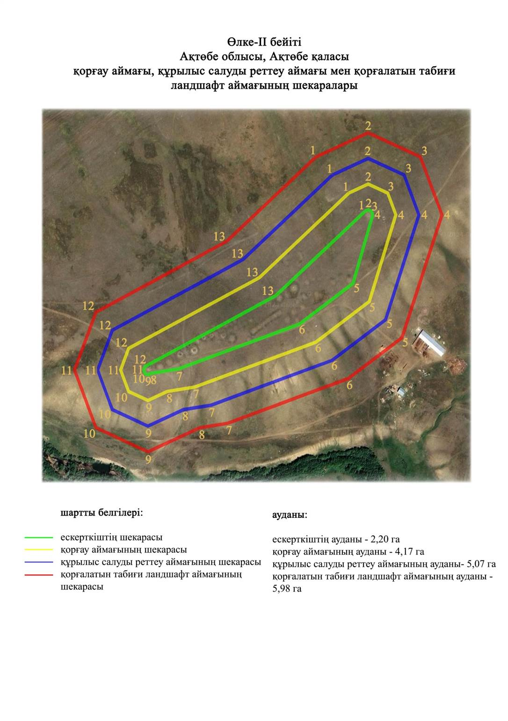

Ақтөбе облысы әкімдігінің
2024 жылғы 1 қарашадағы
№ 315 қаулысына 251-қосымша
Пригородный-II қорғанының қорғау аймағының, құрылыс салуды реттеу аймағының және қорғалатын табиғат ландшафты аймағының шекаралары (ерте темір дәуірі)
Ескерту. Қаулы 251 қосымшамен толықтырылды - Ақтөбе облысы әкімдігінің 01.11.2024 № 315 қаулысымен (алғашқы ресми жарияланған күнінен кейін күнтізбелік он күн өткен соң қолданысқа енгізіледі).
Ескерткіштің қорғау аймағы Пригородный тұрғын үй алабынан солтүстік шығысқа қарай 0,6 шақырым жерде орналасқан Пригородный-II қорғанының функционалдық бөлігі болып табылатын ландшафт шекаралары бойынша өтеді.
Жалғыз қорған Жақсы-Қарғалы өзенінің сол жағалауындағы қазақ зиратының жанында орналасқан. Қорғанның топырақ үйіндісінің диаметрі 27 метр, биіктігі 0,4 метр.
Қорғау аймақтары кіретін кешен аумағының жалпы ауданы – 7,44 гектарды құрайды. Оның ішінде:
ескерткіштің ауданы – 0,10 гектар;
қорғау аймағының шекарасы ескерткіш аумағының шекарасынан 40 метр шегінеді және ауданы 1,17 гектарды құрайды;
құрылыс салуды реттеу аймағы қорғау аймағы шекарасының шетінен 40 метр шегіне отырып, ескерткіштің қорғау аймағына іргелес жатқан аумақты алып жатыр және 2,45 гектарды құрайды;
қорғалатын табиғи ландшафт аймағы құрылыс салуды реттеу шекарасының сызығынан 40 метр шегіне отырып, ескерткіштің құрылыс салуды реттеу аймағының шекараларына іргелес жатқан аумақты алып жатыр және 3,72 гектарды құрайды. Оған тарих және ескерткіш үшін маңызды, жоғары ғылыми құндылыққа және жоғары эстетикалық сапаға ие табиғи орта енеді.
Ақтөбе облысы әкімдігінің
2024 жылғы 1 қарашадағы
№ 315 қаулысына 252-қосымша
Ескерту. Қаулы 252 қосымшамен толықтырылды - Ақтөбе облысы әкімдігінің 01.11.2024 № 315 қаулысымен (алғашқы ресми жарияланған күнінен кейін күнтізбелік он күн өткен соң қолданысқа енгізіледі).

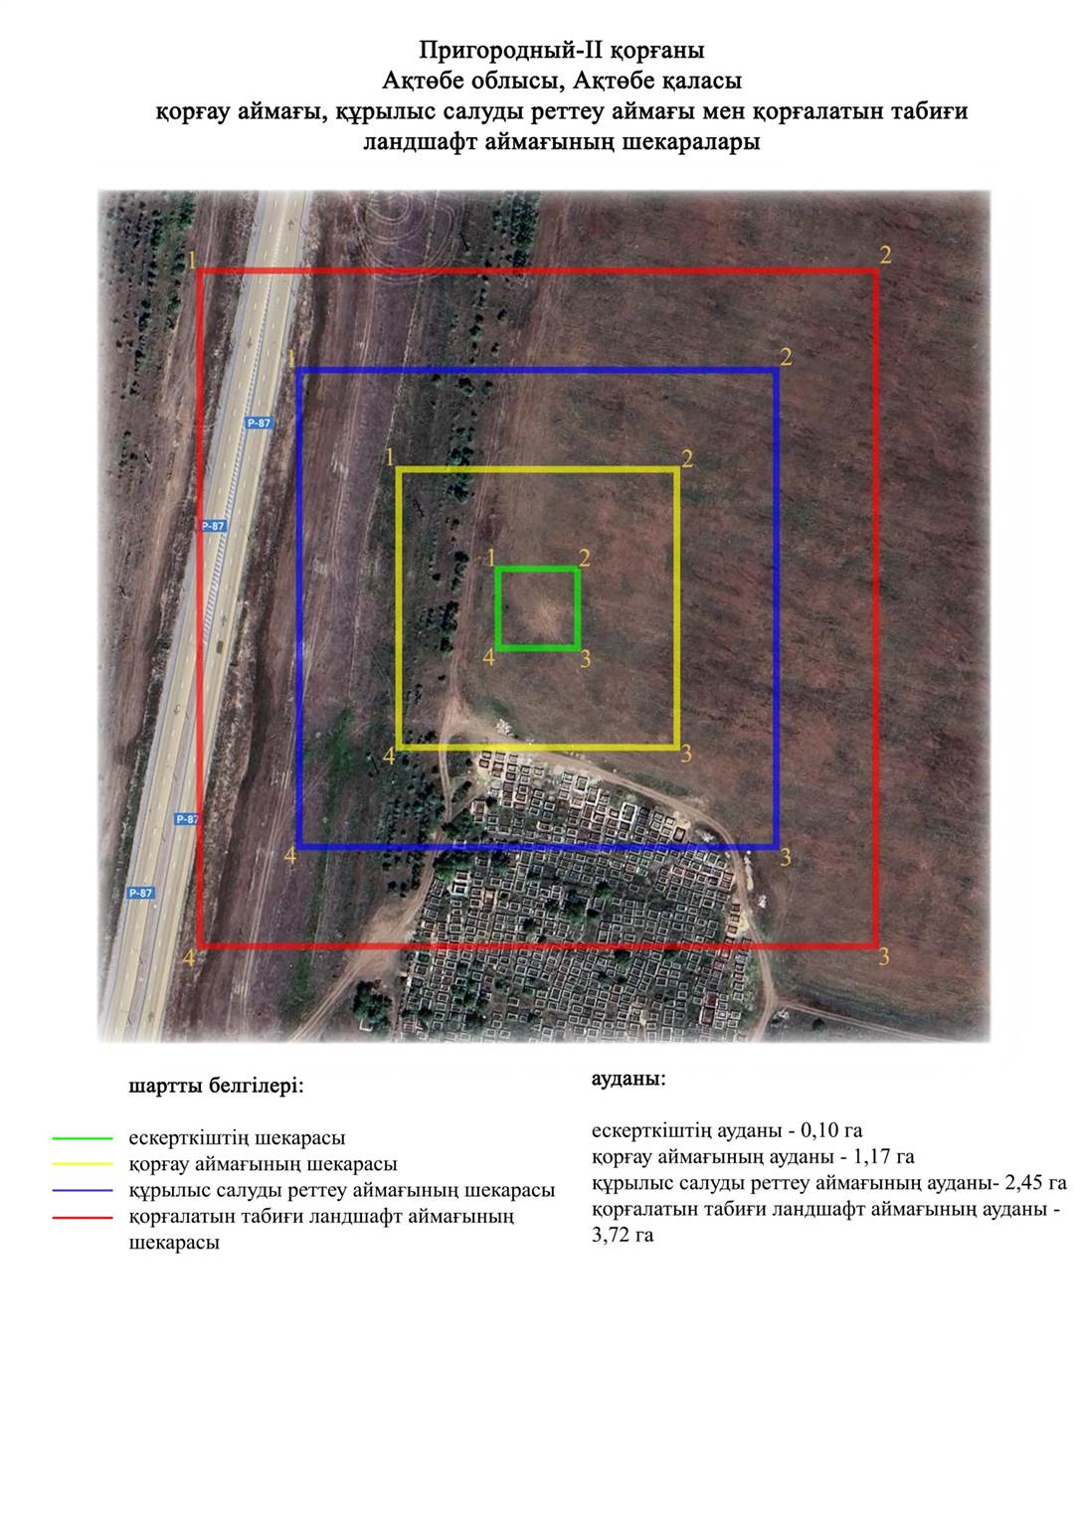

Ақтөбе облысы әкімдігінің
2024 жылғы 1 қарашадағы
№ 315 қаулысына 253-қосымша
Рауан-I бейітінің қорғау аймағының, құрылыс салуды реттеу аймағының және қорғалатын табиғат ландшафты аймағының шекаралары (ерте темір дәуірі)
Ескерту. Қаулы 253 қосымшамен толықтырылды - Ақтөбе облысы әкімдігінің 01.11.2024 № 315 қаулысымен (алғашқы ресми жарияланған күнінен кейін күнтізбелік он күн өткен соң қолданысқа енгізіледі).
Ескерткіштің қорғау аймағы Ақшат тұрғын үй алабынан солтүстік батысқа қарай 5 шақырым жерде орналасқан Рауан-I бейітінің бөлінбес функционалды бөлігі болып табылатын ландшафттың шекарасымен өтеді.
Бейіт Бұтақ және Елек өзендері аралығындағы суайрықтың жоғарғы жағында орналасқан үш жер қорғаннан тұрады. Бейіттегі ең ірі 1-қорғанның диаметрі 17 метр, биіктігі 0,8 метр. Қорған үйіндісі периметрі бойынша ойыстармен қоршалған. Одан оңтүстік батысқа қарай 122 және 129 метр қашықтықта үйінділерінің ортасында ойыстары бар екі қорған орналасқан. Олардың өлшемдері: 2-қорған – 0,2х8 метр, 3-қорған – 0,4х14 метр. Бейіттің оңтүстік шығысында жер жол өтіп жатыр.
Қорғау аймақтары кіретін кешен аумағының жалпы ауданы – 8,53 гектарды құрайды. Оның ішінде:
ескерткіштің ауданы – 0,48 гектар;
қорғау аймағының шекарасы ескерткіш аумағының шекарасынан 40 метр шегінеді және ауданы 1,78 гектарды құрайды;
құрылыс салуды реттеу аймағы қорғау аймағы шекарасының шетінен 40 метр шегіне отырып, ескерткіштің қорғау аймағына іргелес жатқан аумақты алып жатыр және 2,68 гектарды құрайды;
қорғалатын табиғи ландшафт аймағы құрылыс салуды реттеу шекарасының сызығынан 40 метр шегіне отырып, ескерткіштің құрылыс салуды реттеу аймағының шекараларына іргелес жатқан аумақты алып жатыр және 3,59 гектарды құрайды. Оған тарих және ескерткіш үшін маңызды, жоғары ғылыми құндылыққа және жоғары эстетикалық сапаға ие табиғи орта енеді.
Ақтөбе облысы әкімдігінің
2024 жылғы 1 қарашадағы
№ 315 қаулысына 254-қосымша
Ескерту. Қаулы 254 қосымшамен толықтырылды - Ақтөбе облысы әкімдігінің 01.11.2024 № 315 қаулысымен (алғашқы ресми жарияланған күнінен кейін күнтізбелік он күн өткен соң қолданысқа енгізіледі).

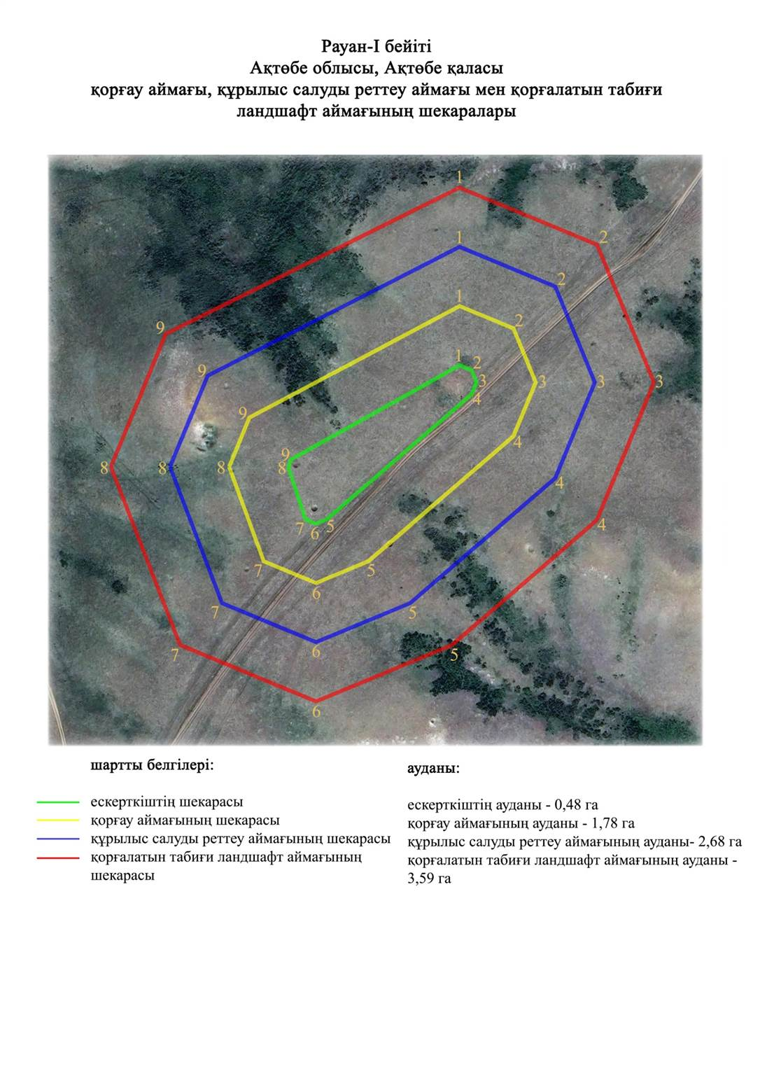

Ақтөбе облысы әкімдігінің
2024 жылғы 1 қарашадағы
№ 315 қаулысына 255-қосымша
Рогачевские қорғандарының қорғау аймағының, құрылыс салуды реттеу аймағының және қорғалатын табиғат ландшафты аймағының шекаралары (ерте темір дәуірі)
Ескерту. Қаулы 255 қосымшамен толықтырылды - Ақтөбе облысы әкімдігінің 01.11.2024 № 315 қаулысымен (алғашқы ресми жарияланған күнінен кейін күнтізбелік он күн өткен соң қолданысқа енгізіледі).
Ескерткіштің қорғау аймағы Құрайлы тұрғын үй алабынан оңтүстік батысқа қарай 5,2 шақырым жерде орналасқан Рогачевские қорғандарының бөлінбес функционалды бөлігі болып табылатын ландшафттың шекарасымен өтеді.
Ескерткіш егістікте төрт жер қорғаннан тұрды, олардың үшеуі жыртылған. Ең үлкенінің жоғарғы жағында бұрын триангуляциялық белгі болған. Диаметрі 24-46 метр, биіктігі 0,3-3 метр. Қазіргі уақытта қорғандардың бірі толығымен жыртылған.
Қорғау аймақтары кіретін кешен аумағының жалпы ауданы – 7,54 гектарды құрайды. Оның ішінде:
ескерткіштің ауданы – 0,41 гектар;
қорғау аймағының шекарасы ескерткіш аумағының шекарасынан 40 метр шегінеді және ауданы 1,47 гектарды құрайды;
құрылыс салуды реттеу аймағы қорғау аймағы шекарасының шетінен 40 метр шегіне отырып, ескерткіштің қорғау аймағына іргелес жатқан аумақты алып жатыр және 2,38 гектарды құрайды;
қорғалатын табиғи ландшафт аймағы құрылыс салуды реттеу шекарасының сызығынан 40 метр шегіне отырып, ескерткіштің құрылыс салуды реттеу аймағының шекараларына іргелес жатқан аумақты алып жатыр және 3,28 гектарды құрайды. Оған тарих және ескерткіш үшін маңызды, жоғары ғылыми құндылыққа және жоғары эстетикалық сапаға ие табиғи орта енеді.
Ақтөбе облысы әкімдігінің
2024 жылғы 1 қарашадағы
№ 315 қаулысына 256-қосымша
Ескерту. Қаулы 256 қосымшамен толықтырылды - Ақтөбе облысы әкімдігінің 01.11.2024 № 315 қаулысымен (алғашқы ресми жарияланған күнінен кейін күнтізбелік он күн өткен соң қолданысқа енгізіледі).

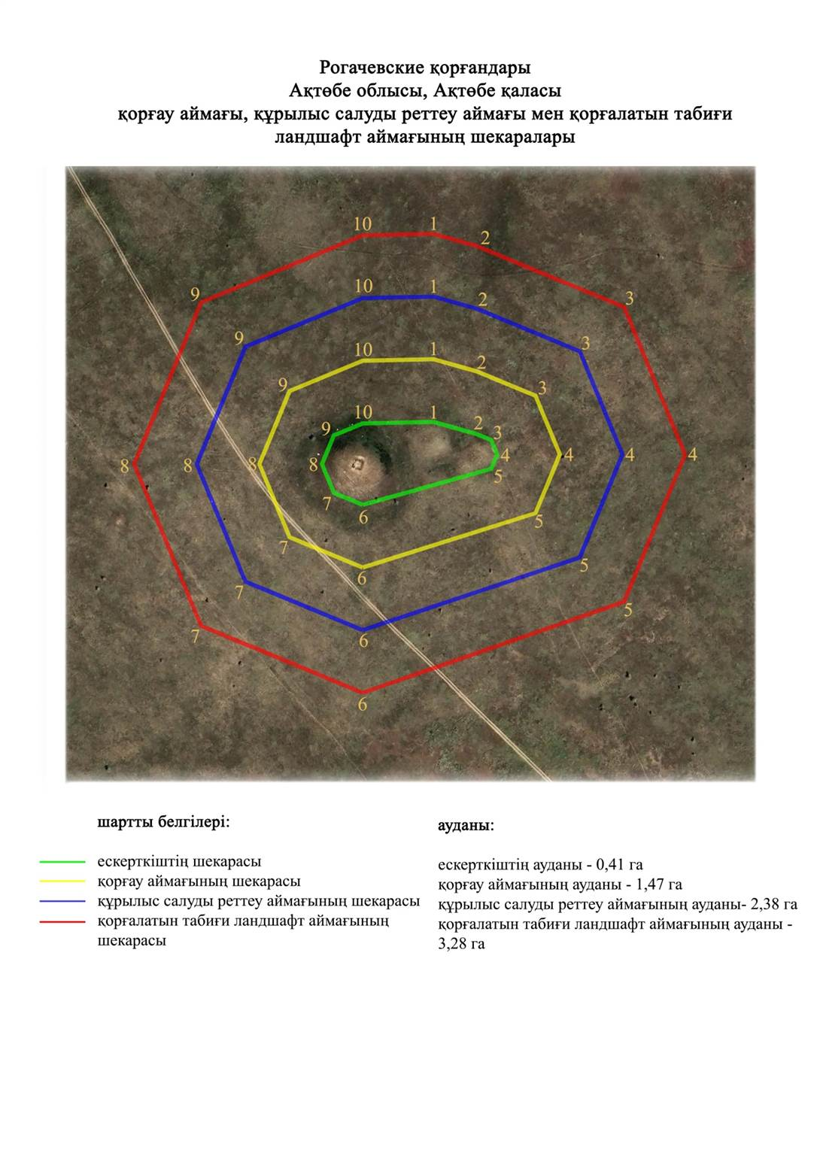

Ақтөбе облысы әкімдігінің
2024 жылғы 1 қарашадағы
№ 315 қаулысына 257-қосымша
Россовхоз-І бейітінің қорғау аймағының, құрылыс салуды реттеу аймағының және қорғалатын табиғат ландшафты аймағының шекаралары (ерте темір дәуірі)
Ескерту. Қаулы 257 қосымшамен толықтырылды - Ақтөбе облысы әкімдігінің 01.11.2024 № 315 қаулысымен (алғашқы ресми жарияланған күнінен кейін күнтізбелік он күн өткен соң қолданысқа енгізіледі).
Ескерткіштің қорғау аймағы айналма жолдың жанында, Ақшат тұрғын үй алабынан батысқа қарай 7,2 шақырым, Елек өзені арқылы өтетін көпірден шығысқа қарай 1,4 шақырым жерде орналасқан Россовхоз-І бейітінің бөлінбес функционалдық бөлігі болып табылатын ландшафттың шекарасымен өтеді.
Диаметрі 5-20 метр, биіктігі 0,3-1,1 метр болатын үйінділері тас аралас алты қорғаннан құралған бейіт Елек өзенінің оң жағалауындағы дөңгелек қыратта, ескі қазақ зиратының шегінде меридиандық тізбекпен орналасқан. Қорғандардың өлшемдері: 1-қорған – 11х20 метр, 2-қорған – 0,4х13 метр, 3-қорған – 0,3х6 метр, 4-қорған – 0,4х6 метр, 5-қорған – 0,6х10 метр, 6-қорған – 0,3х5 метр. 5-қорғанының тас үйіндісі бар.
Қорғау аймақтары кіретін кешен аумағының жалпы ауданы – 6,72 гектарды құрайды. Оның ішінде:
ескерткіштің ауданы – 0,24 гектар;
қорғау аймағының шекарасы ескерткіш аумағының шекарасынан 40 метр шегінеді және ауданы 1,26 гектарды құрайды;
құрылыс салуды реттеу аймағы қорғау аймағы шекарасының шетінен 40 метр шегіне отырып, ескерткіштің қорғау аймағына іргелес жатқан аумақты алып жатыр және 2,15 гектарды құрайды;
қорғалатын табиғи ландшафт аймағы құрылыс салуды реттеу шекарасының сызығынан 40 метр шегіне отырып, ескерткіштің құрылыс салуды реттеу аймағының шекараларына іргелес жатқан аумақты алып жатыр және 3,07 гектарды құрайды. Оған тарих және ескерткіш үшін маңызды, жоғары ғылыми құндылыққа және жоғары эстетикалық сапаға ие табиғи орта енеді.
Ақтөбе облысы әкімдігінің
2024 жылғы 1 қарашадағы
№ 315 қаулысына 258-қосымша
Ескерту. Қаулы 258 қосымшамен толықтырылды - Ақтөбе облысы әкімдігінің 01.11.2024 № 315 қаулысымен (алғашқы ресми жарияланған күнінен кейін күнтізбелік он күн өткен соң қолданысқа енгізіледі).

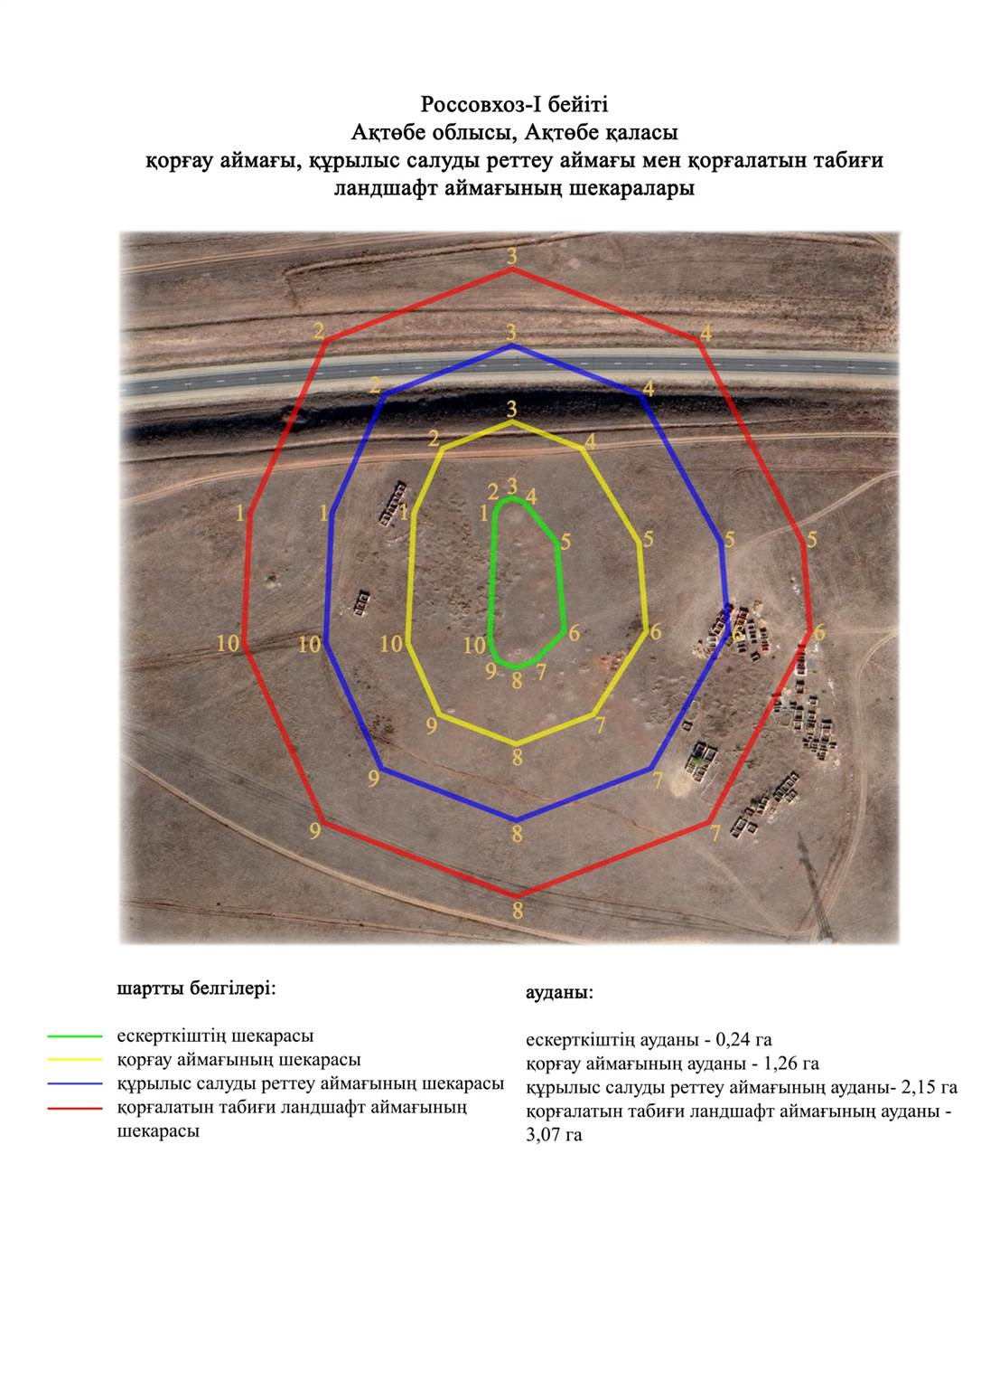

Ақтөбе облысы әкімдігінің
2024 жылғы 1 қарашадағы
№ 315 қаулысына 259-қосымша
Сазды-II бейітінің қорғау аймағының, құрылыс салуды реттеу аймағының және қорғалатын табиғат ландшафты аймағының шекаралары (ерте темір дәуірі)
Ескерту. Қаулы 259 қосымшамен толықтырылды - Ақтөбе облысы әкімдігінің 01.11.2024 № 315 қаулысымен (алғашқы ресми жарияланған күнінен кейін күнтізбелік он күн өткен соң қолданысқа енгізіледі).
Ескерткіштің қорғау аймағы Сазды тұрғын үй алабынан оңтүстік шығысқа қарай 2,6 шақырым жерде орналасқан Сазды-II бейітінің бөлінбес функционалды бөлігі болып табылатын ландшафттың шекарасымен өтеді.
Бейіт Сазды тұрғын үй алабынан оңтүстік шығысқа қарай 2,6 шақырым жердегі Сазды өзенінің оң жағалауындағы суайрықта орналасқан. Бес қорғаннан тұрады. 1-4 қорғандар ең үлкен 1-қорғанның (0,4х12 метр) айналасында, диаметрі 25 метр болатын алаңда орналасқан. Оның батысы мен шығысында шағын орлар қазылған. Қалған үйінділерінің көлемі 0,2х3-0,2х5 метрге дейінгі аралықта болып келеді. 2,4-қорғандардың үйінділері ұсақталған тастан жасалған. Оңтүстік батысқа қарай 130 метр жерде диаметрі 10 метр, биіктігі 0,3 метр болатын жер қорған орналасқан.
Қорғау аймақтары кіретін кешен аумағының жалпы ауданы – 8,88 гектарды құрайды. Оның ішінде:
ескерткіштің ауданы – 0,36 гектар;
қорғау аймағының шекарасы ескерткіш аумағының шекарасынан 40 метр шегінеді және ауданы 1,93 гектарды құрайды;
құрылыс салуды реттеу аймағы қорғау аймағы шекарасының шетінен 40 метр шегіне отырып, ескерткіштің қорғау аймағына іргелес жатқан аумақты алып жатыр және 2,85 гектарды құрайды;
қорғалатын табиғи ландшафт аймағы құрылыс салуды реттеу шекарасының сызығынан 40 метр шегіне отырып, ескерткіштің құрылыс салуды реттеу аймағының шекараларына іргелес жатқан аумақты алып жатыр және 3,74 гектарды құрайды. Оған тарих және ескерткіш үшін маңызды, жоғары ғылыми құндылыққа және жоғары эстетикалық сапаға ие табиғи орта енеді.
Ақтөбе облысы әкімдігінің
2024 жылғы 1 қарашадағы
№ 315 қаулысына 260-қосымша
Ескерту. Қаулы 260 қосымшамен толықтырылды - Ақтөбе облысы әкімдігінің 01.11.2024 № 315 қаулысымен (алғашқы ресми жарияланған күнінен кейін күнтізбелік он күн өткен соң қолданысқа енгізіледі).

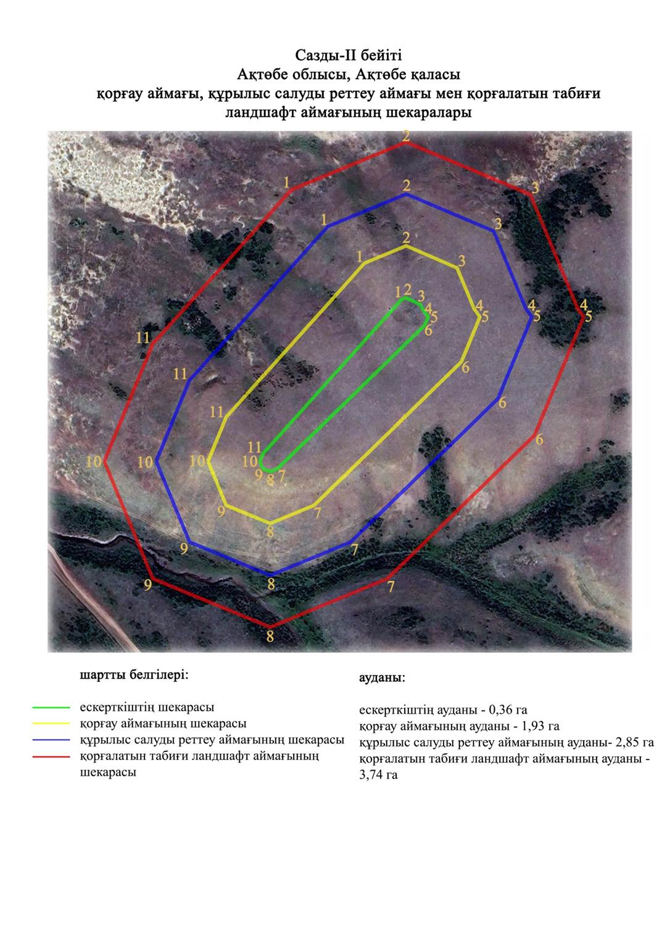

Ақтөбе облысы әкімдігінің
2024 жылғы 1 қарашадағы
№ 315 қаулысына 261-қосымша
Сазды-III бейітінің қорғау аймағының, құрылыс салуды реттеу аймағының және қорғалатын табиғат ландшафты аймағының шекаралары (ерте темір дәуірі)
Ескерту. Қаулы 261 қосымшамен толықтырылды - Ақтөбе облысы әкімдігінің 01.11.2024 № 315 қаулысымен (алғашқы ресми жарияланған күнінен кейін күнтізбелік он күн өткен соң қолданысқа енгізіледі).
Ескерткіштің қорғау аймағы Сазды тұрғын үй алабынан оңтүстік шығысқа қарай 3 шақырым жерде орналасқан Сазды-III бейітінің бөлінбес функционалды бөлігі болып табылатын ландшафттың шекарасымен өтеді.
Бейіт Сазды өзенінің оң жағалауындағы суайрық үстірттің шетінде, Сазды тұрғын үй алабынан оңтүстік шығысқа қарай 3 шақырым жерде орналасқан. Солтүстік-оңтүстік осі бойынша 30 метр жерде орналасқан екі жер қорғаннан тұрады. Топырақ үйінділері жазық (0,3-0,4х12 метр). Олардың айналасында жазық орлар қазылған.
Қорғау аймақтары кіретін кешен аумағының жалпы ауданы – 6 гектарды құрайды. Оның ішінде:
ескерткіштің ауданы – 0,71 гектар;
қорғау аймағының шекарасы ескерткіш аумағының шекарасынан 40 метр шегінеді және ауданы 0,87 гектарды құрайды;
құрылыс салуды реттеу аймағы қорғау аймағы шекарасының шетінен 40 метр шегіне отырып, ескерткіштің қорғау аймағына іргелес жатқан аумақты алып жатыр және 1,77 гектарды құрайды;
қорғалатын табиғи ландшафт аймағы құрылыс салуды реттеу шекарасының сызығынан 40 метр шегіне отырып, ескерткіштің құрылыс салуды реттеу аймағының шекараларына іргелес жатқан аумақты алып жатыр және 2,65 гектарды құрайды. Оған тарих және ескерткіш үшін маңызды, жоғары ғылыми құндылыққа және жоғары эстетикалық сапаға ие табиғи орта енеді.
Ақтөбе облысы әкімдігінің
2024 жылғы 1 қарашадағы
№ 315 қаулысына 262-қосымша
Ескерту. Қаулы 262 қосымшамен толықтырылды - Ақтөбе облысы әкімдігінің 01.11.2024 № 315 қаулысымен (алғашқы ресми жарияланған күнінен кейін күнтізбелік он күн өткен соң қолданысқа енгізіледі).

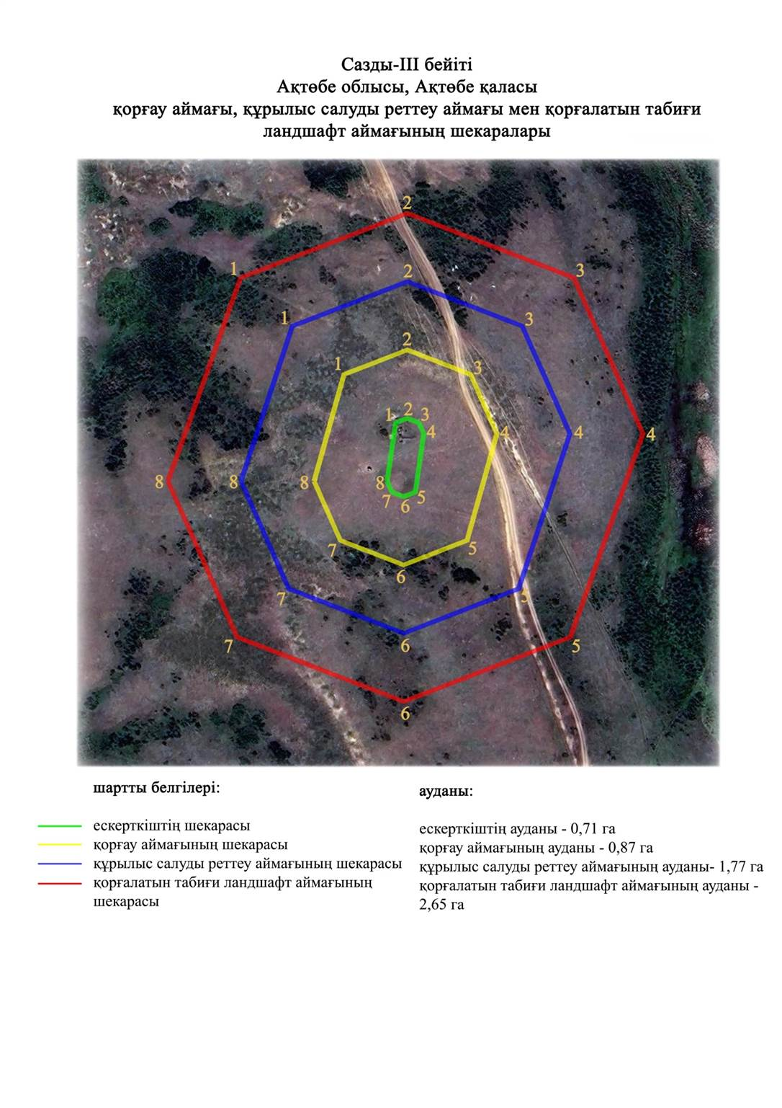

Ақтөбе облысы әкімдігінің
2024 жылғы 1 қарашадағы
№ 315 қаулысына 263-қосымша
Сазды-IV қорғаның қорғау аймағының, құрылыс салуды реттеу аймағының және қорғалатын табиғат ландшафты аймағының шекаралары (ерте темір дәуірі)
Ескерту. Қаулы 263 қосымшамен толықтырылды - Ақтөбе облысы әкімдігінің 01.11.2024 № 315 қаулысымен (алғашқы ресми жарияланған күнінен кейін күнтізбелік он күн өткен соң қолданысқа енгізіледі).
Ескерткіштің қорғау аймағы Сазды тұрғын үй алабынан оңтүстік шығысқа қарай 5,5 шақырым жерде орналасқан Сазды-IV қорғанының бөлінбес функционалды бөлігі болып табылатын ландшафттың шекарасымен өтеді.
Жер қорған Сазды және Тамды өзенаралығында (Елек өзенінің сол жағалауы) орналасқан. Периметрі бойынша қорған ойыстармен қоршалған. Оның диаметрі 17 метр, биіктігі 0,6 метр.
Қорғау аймақтары кіретін кешен аумағының жалпы ауданы – 6,598 гектарды құрайды. Оның ішінде:
ескерткіштің ауданы – 0,028 гектар;
қорғау аймағының шекарасы ескерткіш аумағының шекарасынан 40 метр шегінеді және ауданы 0,91 гектарды құрайды;
құрылыс салуды реттеу аймағы қорғау аймағы шекарасының шетінен 40 метр шегіне отырып, ескерткіштің қорғау аймағына іргелес жатқан аумақты алып жатыр және 2,19 гектарды құрайды;
қорғалатын табиғи ландшафт аймағы құрылыс салуды реттеу шекарасының сызығынан 40 метр шегіне отырып, ескерткіштің құрылыс салуды реттеу аймағының шекараларына іргелес жатқан аумақты алып жатыр және 3,47 гектарды құрайды. Оған тарих және ескерткіш үшін маңызды, жоғары ғылыми құндылыққа және жоғары эстетикалық сапаға ие табиғи орта енеді.
Ақтөбе облысы әкімдігінің
2024 жылғы 1 қарашадағы
№ 315 қаулысына 264-қосымша
Ескерту. Қаулы 264 қосымшамен толықтырылды - Ақтөбе облысы әкімдігінің 01.11.2024 № 315 қаулысымен (алғашқы ресми жарияланған күнінен кейін күнтізбелік он күн өткен соң қолданысқа енгізіледі).

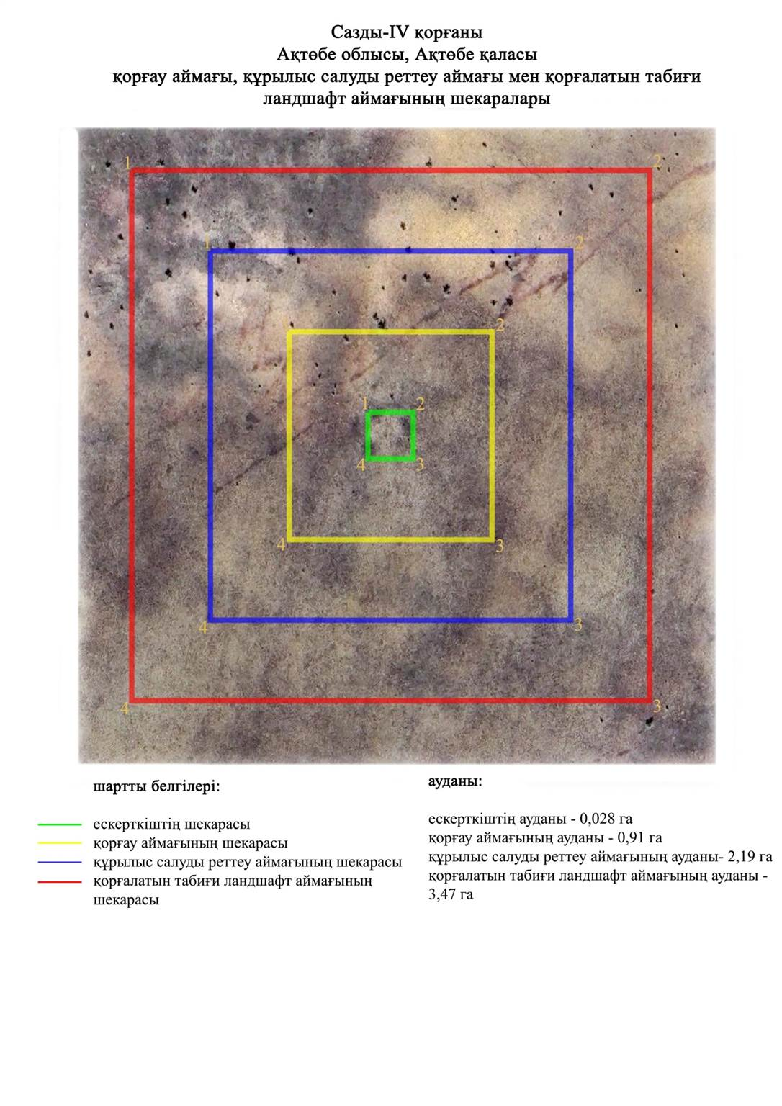

Ақтөбе облысы әкімдігінің
2024 жылғы 1 қарашадағы
№ 315 қаулысына 265-қосымша
Сазды-V бейітінің қорғау аймағының, құрылыс салуды реттеу аймағының және қорғалатын табиғат ландшафты аймағының шекаралары (ерте темір дәуірі)
Ескерту. Қаулы 265 қосымшамен толықтырылды - Ақтөбе облысы әкімдігінің 01.11.2024 № 315 қаулысымен (алғашқы ресми жарияланған күнінен кейін күнтізбелік он күн өткен соң қолданысқа енгізіледі).
Ескерткіштің қорғау аймағы Сазды тұрғын үй алабынан оңтүстік шығысқа қарай 2,5 шақырым жерде орналасқан Сазды-V бейітінің бөлінбес функционалдық бөлігі болып табылатын ландшафттың шекарасымен өтеді.
Бейіт Сазды және Тамды өзенаралығындағы суайрықта орналасқан екі қорғаннан тұрады. Қорғандардың периметрі бойынша нашар көрінетін орлар байқалады. Нысандардың өлшемі: 1-қорған – 18х0,6 метр, 2-қорған – 18х0,3 метр. Қорғандар арасында жер жол өтеді.
Қорғау аймақтары кіретін кешен аумағының жалпы ауданы – 17,19 гектарды құрайды. Оның ішінде:
ескерткіштің ауданы – 1,15 гектар;
қорғау аймағының шекарасы ескерткіш аумағының шекарасынан 40 метр шегінеді және ауданы 4,44 гектарды құрайды;
құрылыс салуды реттеу аймағы қорғау аймағы шекарасының шетінен 40 метр шегіне отырып, ескерткіштің қорғау аймағына іргелес жатқан аумақты алып жатыр және 5,35 гектарды құрайды;
қорғалатын табиғи ландшафт аймағы құрылыс салуды реттеу шекарасының сызығынан 40 метр шегіне отырып, ескерткіштің құрылыс салуды реттеу аймағының шекараларына іргелес жатқан аумақты алып жатыр және 6,25 гектарды құрайды. Оған тарих және ескерткіш үшін маңызды, жоғары ғылыми құндылыққа және жоғары эстетикалық сапаға ие табиғи орта енеді.
Ақтөбе облысы әкімдігінің
2024 жылғы 1 қарашадағы
№ 315 қаулысына 266-қосымша
Ескерту. Қаулы 266 қосымшамен толықтырылды - Ақтөбе облысы әкімдігінің 01.11.2024 № 315 қаулысымен (алғашқы ресми жарияланған күнінен кейін күнтізбелік он күн өткен соң қолданысқа енгізіледі).

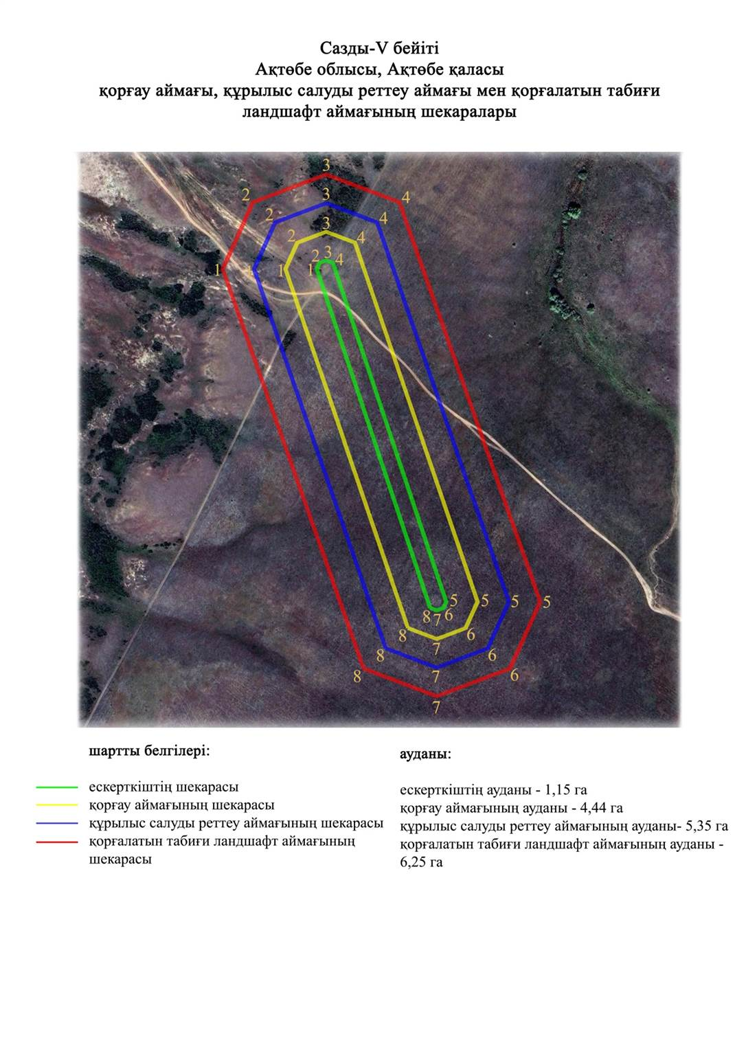

Ақтөбе облысы әкімдігінің
2024 жылғы 1 қарашадағы
№ 315 қаулысына 267-қосымша
Сазды-VI қорғанның қорғау аймағының, құрылыс салуды реттеу аймағының және қорғалатын табиғат ландшафты аймағының шекаралары (ерте темір дәуірі)
Ескерту. Қаулы 267 қосымшамен толықтырылды - Ақтөбе облысы әкімдігінің 01.11.2024 № 315 қаулысымен (алғашқы ресми жарияланған күнінен кейін күнтізбелік он күн өткен соң қолданысқа енгізіледі).
Ескерткіштің қорғау аймағы Сазды тұрғын үй алабынан шығыс-оңтүстік шығысқа қарай 4,9 шақырым жерде орналасқан Сазды-VI қорғанының бөлінбес функционалдық бөлігі болып табылатын ландшафттың шекарасымен өтеді.
Диаметрі 19 метр, биіктігі 0,3 метр болатын тасты-топырақ қорған Сазды және Тамды өзендерінің аралығындағы суайрықта орналасқан.
Қорғау аймақтары кіретін кешен аумағының жалпы ауданы – 7,14 гектарды құрайды. Оның ішінде:
ескерткіштің ауданы – 0,06 гектар;
қорғау аймағының шекарасы ескерткіш аумағының шекарасынан 40 метр шегінеді және ауданы 1,09 гектарды құрайды;
құрылыс салуды реттеу аймағы қорғау аймағы шекарасының шетінен 40 метр шегіне отырып, ескерткіштің қорғау аймағына іргелес жатқан аумақты алып жатыр және 2,36 гектарды құрайды;
қорғалатын табиғи ландшафт аймағы құрылыс салуды реттеу шекарасының сызығынан 40 метр шегіне отырып, ескерткіштің құрылыс салуды реттеу аймағының шекараларына іргелес жатқан аумақты алып жатыр және 3,63 гектарды құрайды. Оған тарих және ескерткіш үшін маңызды, жоғары ғылыми құндылыққа және жоғары эстетикалық сапаға ие табиғи орта енеді.
Ақтөбе облысы әкімдігінің
2024 жылғы 1 қарашадағы
№ 315 қаулысына 268-қосымша
Ескерту. Қаулы 268 қосымшамен толықтырылды - Ақтөбе облысы әкімдігінің 01.11.2024 № 315 қаулысымен (алғашқы ресми жарияланған күнінен кейін күнтізбелік он күн өткен соң қолданысқа енгізіледі).

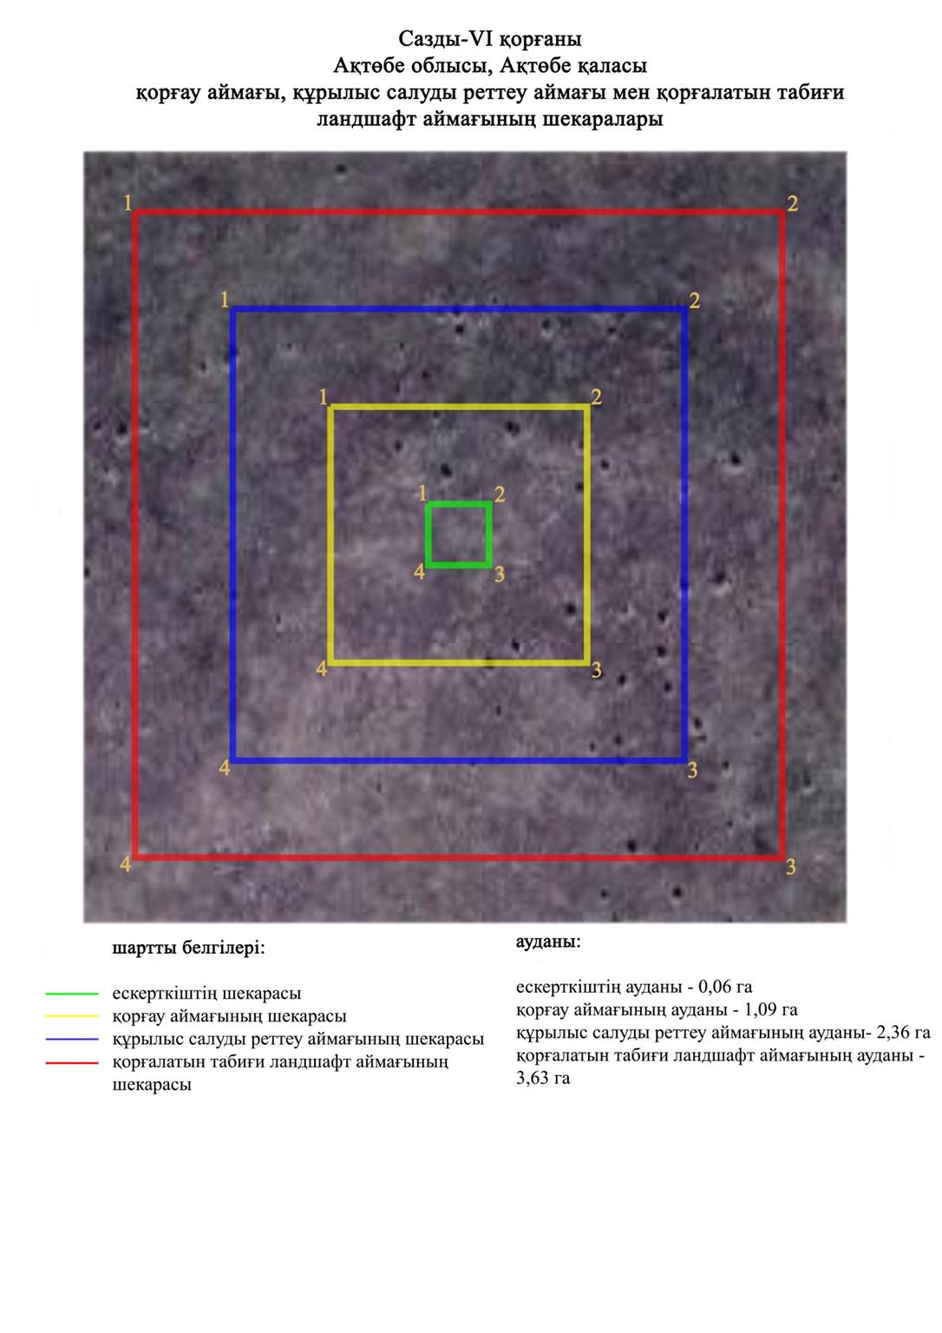

Ақтөбе облысы әкімдігінің
2024 жылғы 1 қарашадағы
№ 315 қаулысына 269-қосымша
Сазды-VII бейітінің қорғау аймағының, құрылыс салуды реттеу аймағының және қорғалатын табиғат ландшафты аймағының шекаралары (ерте темір дәуірі)
Ескерту. Қаулы 269 қосымшамен толықтырылды - Ақтөбе облысы әкімдігінің 01.11.2024 № 315 қаулысымен (алғашқы ресми жарияланған күнінен кейін күнтізбелік он күн өткен соң қолданысқа енгізіледі).
Ескерткіштің қорғау аймағы Сазды тұрғын үй алабынан шығысқа қарай 4,8 шақырым жерде орналасқан Сазды-VII бейітінің бөлінбес функционалдық бөлігі болып табылатын ландшафттың шекарасымен өтеді.
Бейіт Сазды және Тамды өзенаралығындағы суайрықта орналасқан екі жер қорғаннан тұрады. 1-қорған периметрі бойынша айнала ормен қоршалған. Оның шыңында триангуляциялық белгінің негізі сақталған. Оның диаметрі 22 метр, биіктігі 0,8 метр. Көлемі 26х0,3 метр болатын 2-қорған 1-қорғаннан батыс-оңтүстік-батысқа қарай 250 метр жерде орналасқан.
Қорғау аймақтары кіретін кешен аумағының жалпы ауданы – 11,77 гектарды құрайды. Оның ішінде:
ескерткіштің ауданы – 0,82 гектар;
қорғау аймағының шекарасы ескерткіш аумағының шекарасынан 40 метр шегінеді және ауданы 2,75 гектарды құрайды;
құрылыс салуды реттеу аймағы қорғау аймағы шекарасының шетінен 40 метр шегіне отырып, ескерткіштің қорғау аймағына іргелес жатқан аумақты алып жатыр және 3,65 гектарды құрайды;
қорғалатын табиғи ландшафт аймағы құрылыс салуды реттеу шекарасының сызығынан 40 метр шегіне отырып, ескерткіштің құрылыс салуды реттеу аймағының шекараларына іргелес жатқан аумақты алып жатыр және 4,55 гектарды құрайды. Оған тарих және ескерткіш үшін маңызды, жоғары ғылыми құндылыққа және жоғары эстетикалық сапаға ие табиғи орта енеді.
Ақтөбе облысы әкімдігінің
2024 жылғы 1 қарашадағы
№ 315 қаулысына 270-қосымша
Ескерту. Қаулы 270 қосымшамен толықтырылды - Ақтөбе облысы әкімдігінің 01.11.2024 № 315 қаулысымен (алғашқы ресми жарияланған күнінен кейін күнтізбелік он күн өткен соң қолданысқа енгізіледі).

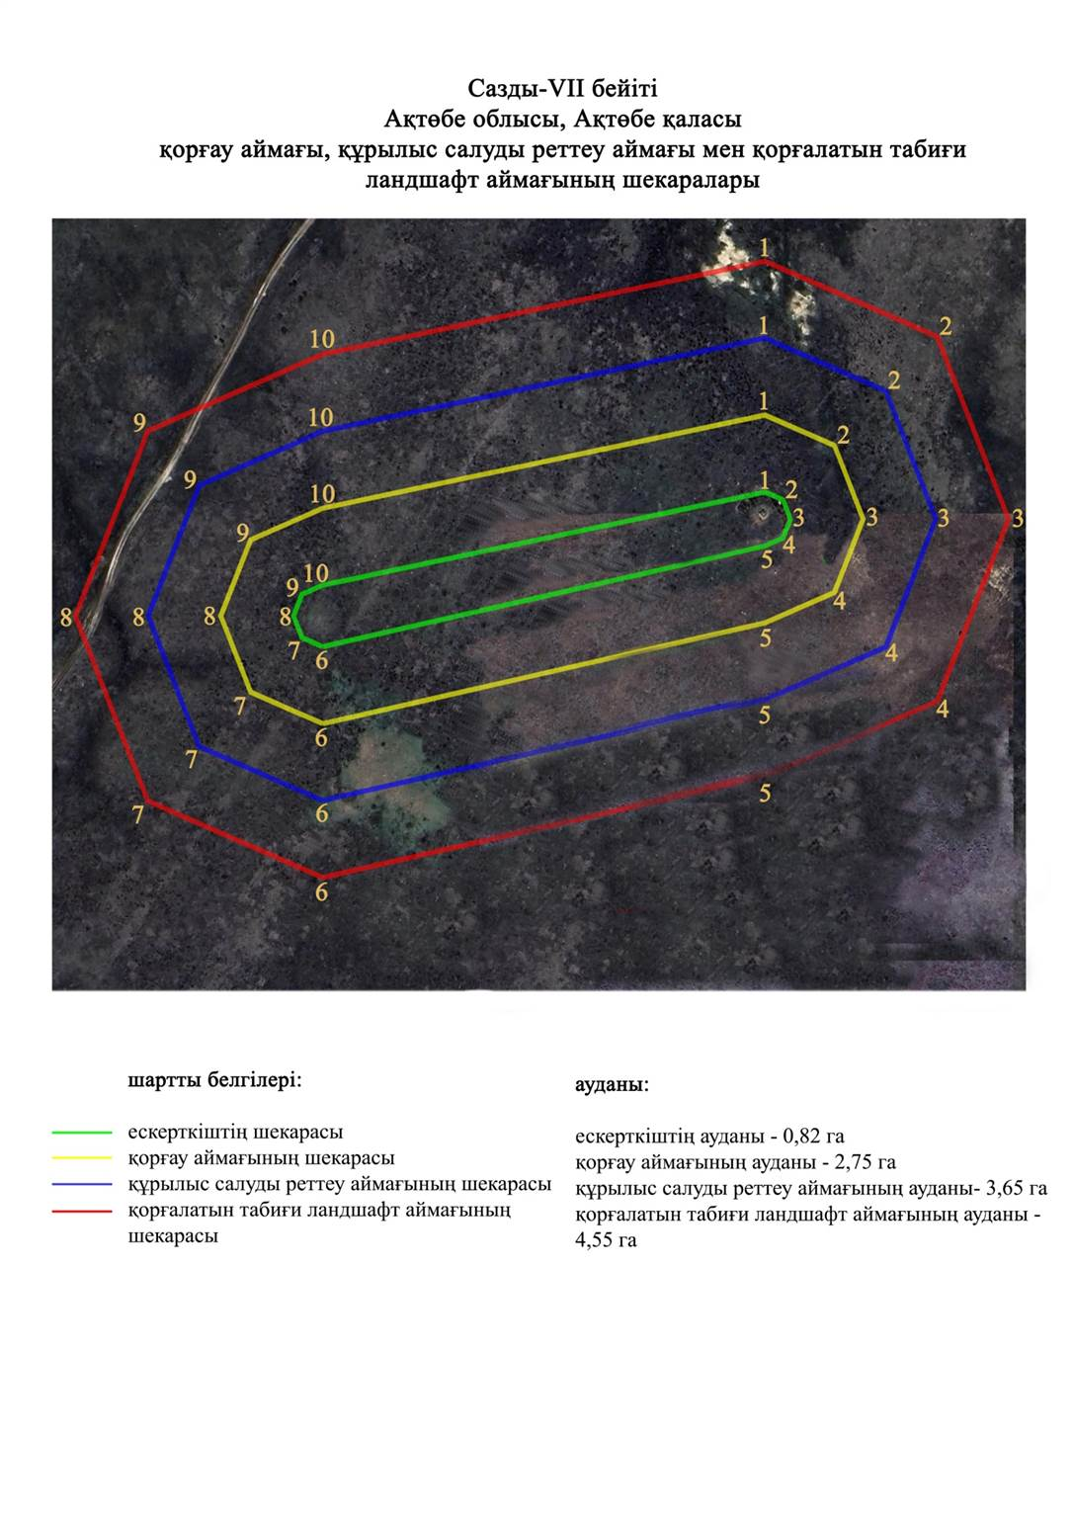

Ақтөбе облысы әкімдігінің
2024 жылғы 1 қарашадағы
№ 315 қаулысына 271-қосымша
Сазды-VIII қорғанының қорғау аймағының, құрылыс салуды реттеу аймағының және қорғалатын табиғат ландшафты аймағының шекаралары (ерте темір дәуірі)
Ескерту. Қаулы 271 қосымшамен толықтырылды - Ақтөбе облысы әкімдігінің 01.11.2024 № 315 қаулысымен (алғашқы ресми жарияланған күнінен кейін күнтізбелік он күн өткен соң қолданысқа енгізіледі).
Ескерткіштің қорғау аймағы Сазды тұрғын үй алабынан шығыс-солтүстік шығысқа қарай 3,4 шақырым жерде орналасқан Сазды-VIII қорғанының бөлінбес функционалдық бөлігі болып табылатын ландшафттың шекарасымен өтеді.
Тасты-топырақ қорған Сазды және Тамды өзенаралығының суайрығында орналасқан. Қорғанның өлшемі: 22х0,3 м. Қорғанның негізінде ойыстар байқалады.
Қорғау аймақтары кіретін кешен аумағының жалпы ауданы – 7,17 гектарды құрайды. Оның ішінде:
ескерткіштің ауданы – 0,07 гектар;
қорғау аймағының шекарасы ескерткіш аумағының шекарасынан 40 метр шегінеді және ауданы 1,09 гектарды құрайды;
құрылыс салуды реттеу аймағы қорғау аймағы шекарасының шетінен 40 метр шегіне отырып, ескерткіштің қорғау аймағына іргелес жатқан аумақты алып жатыр және 2,37 гектарды құрайды;
қорғалатын табиғи ландшафт аймағы құрылыс салуды реттеу шекарасының сызығынан 40 метр шегіне отырып, ескерткіштің құрылыс салуды реттеу аймағының шекараларына іргелес жатқан аумақты алып жатыр және 3,64 гектарды құрайды. Оған тарих және ескерткіш үшін маңызды, жоғары ғылыми құндылыққа және жоғары эстетикалық сапаға ие табиғи орта енеді.
Ақтөбе облысы әкімдігінің
2024 жылғы 1 қарашадағы
№ 315 қаулысына 272-қосымша
Ескерту. Қаулы 272 қосымшамен толықтырылды - Ақтөбе облысы әкімдігінің 01.11.2024 № 315 қаулысымен (алғашқы ресми жарияланған күнінен кейін күнтізбелік он күн өткен соң қолданысқа енгізіледі).

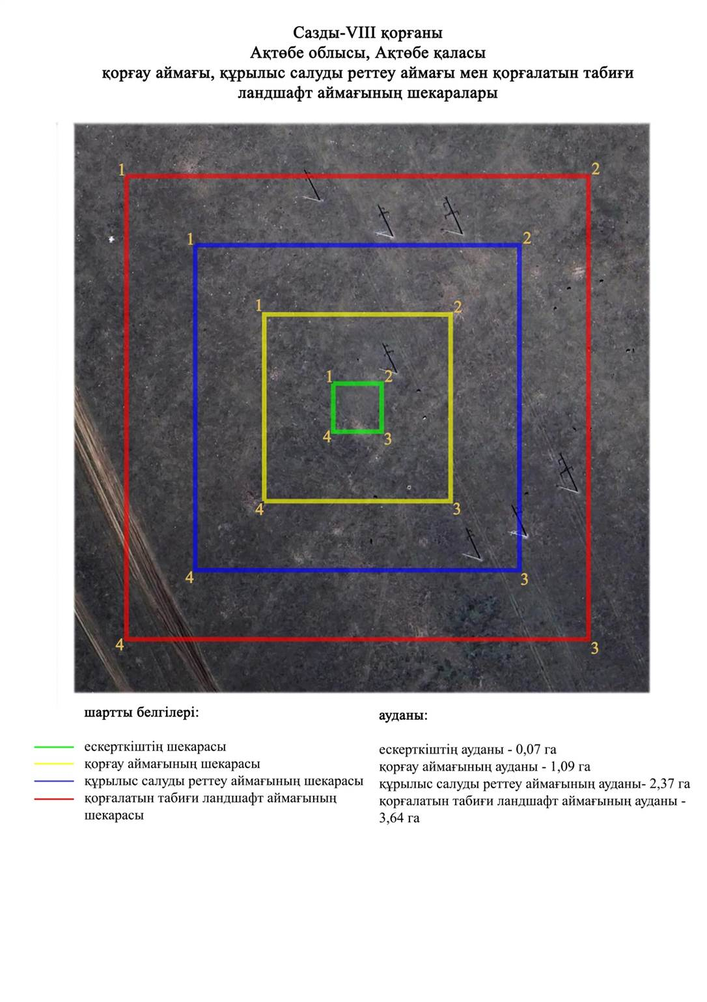

Ақтөбе облысы әкімдігінің
2024 жылғы 1 қарашадағы
№ 315 қаулысына 273-қосымша
Сазды-IX бейітінің қорғау аймағының, құрылыс салуды реттеу аймағының және қорғалатын табиғат ландшафты аймағының шекаралары (ерте темір дәуірі)
Ескерту. Қаулы 273 қосымшамен толықтырылды - Ақтөбе облысы әкімдігінің 01.11.2024 № 315 қаулысымен (алғашқы ресми жарияланған күнінен кейін күнтізбелік он күн өткен соң қолданысқа енгізіледі).
Ескерткіштің қорғау аймағы Сазды тұрғын үй алабынан оңтүстік батысқа қарай 3,3 шақырым жерде орналасқан Сазды-IX бейітінің бөлінбес функционалдық бөлігі болып табылатын ландшафттың шекарасымен өтеді.
Жеті жер қорған Сазды өзенінің (Елек өзенінің саласы) оң жағалауындағы суайрықтың шығыс шетінде орналасқан. Жоспарда қорғандар солтүстік-солтүстік шығыстан оңтүстік-оңтүстік батысқа қарай 215 метр қашықтыққа созылған тізбекті құрайды. 1 және 2-қорғандардың периметрі бойынша орлар бар. 1-3 қорғандардың етегінен жер жол өтеді. Қорғандардың өлшемдері: 1 – 20х0,4 метр, 2 – 16х0,3 метр, 3 – 15х0,3 метр, 4 – 17х0,4 метр, 5 – 25х1 метр, 6 – 12х0,3 метр, 7 – 10х0,1 метр.
Қорғау аймақтары кіретін кешен аумағының жалпы ауданы – 10,08 гектарды құрайды. Оның ішінде:
ескерткіштің ауданы – 0,64 гектар;
қорғау аймағының шекарасы ескерткіш аумағының шекарасынан 40 метр шегінеді және ауданы 2,25 гектарды құрайды;
құрылыс салуды реттеу аймағы қорғау аймағы шекарасының шетінен 40 метр шегіне отырып, ескерткіштің қорғау аймағына іргелес жатқан аумақты алып жатыр және 3,14 гектарды құрайды;
қорғалатын табиғи ландшафт аймағы құрылыс салуды реттеу шекарасының сызығынан 40 метр шегіне отырып, ескерткіштің құрылыс салуды реттеу аймағының шекараларына іргелес жатқан аумақты алып жатыр және 4,05 гектарды құрайды. Оған тарих және ескерткіш үшін маңызды, жоғары ғылыми құндылыққа және жоғары эстетикалық сапаға ие табиғи орта енеді.
Ақтөбе облысы әкімдігінің
2024 жылғы 1 қарашадағы
№ 315 қаулысына 274-қосымша
Ескерту. Қаулы 274 қосымшамен толықтырылды - Ақтөбе облысы әкімдігінің 01.11.2024 № 315 қаулысымен (алғашқы ресми жарияланған күнінен кейін күнтізбелік он күн өткен соң қолданысқа енгізіледі).

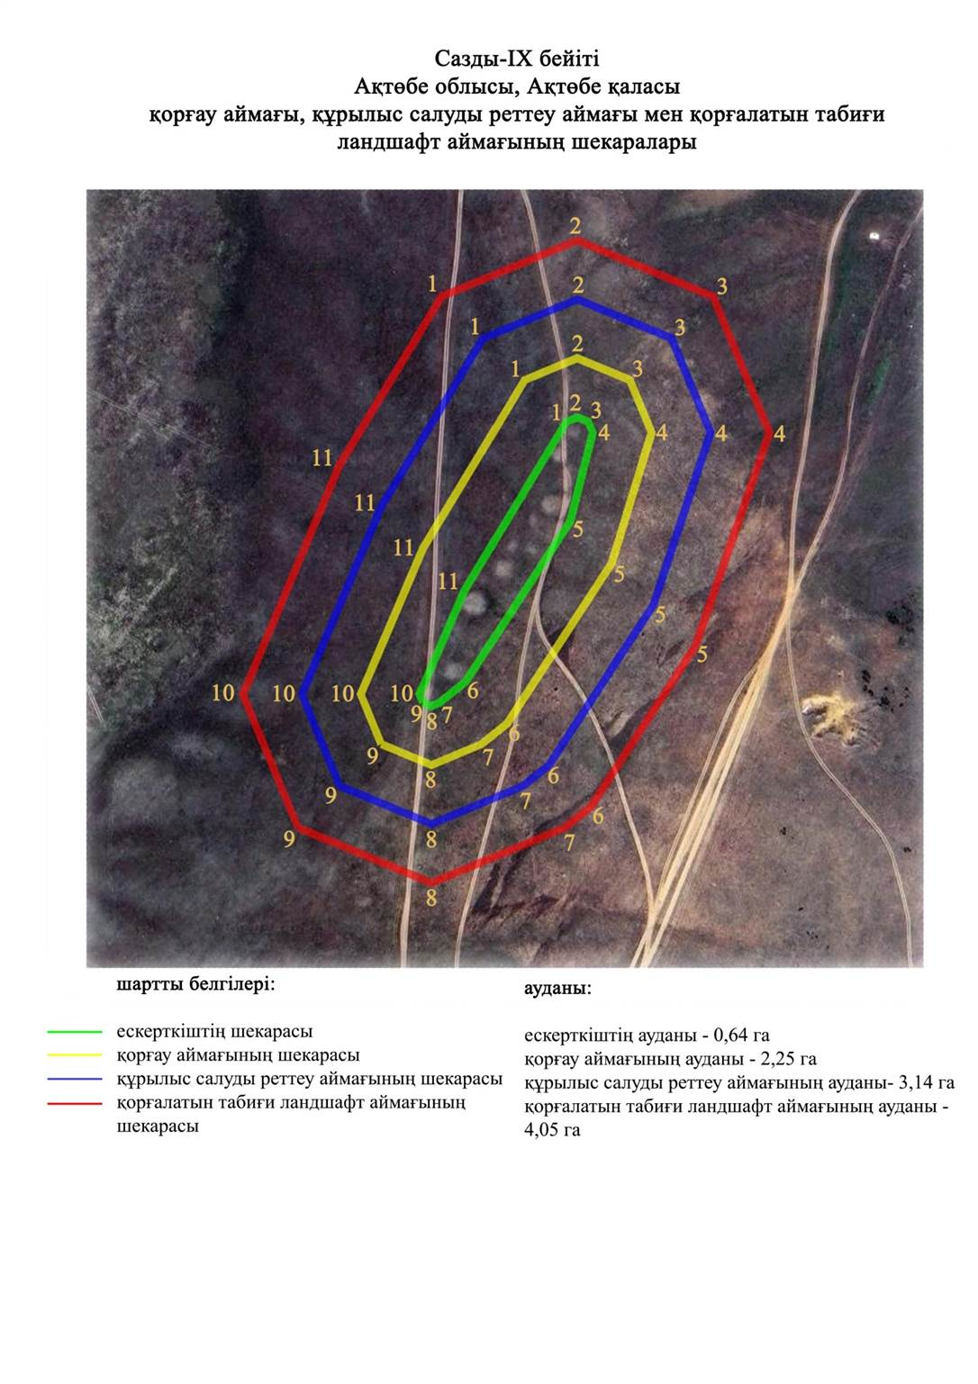

Ақтөбе облысы әкімдігінің
2024 жылғы 1 қарашадағы
№ 315 қаулысына 275-қосымша
Сазды-X қорғанының қорғау аймағының, құрылыс салуды реттеу аймағының және қорғалатын табиғат ландшафты аймағының шекаралары (ерте темір дәуірі)
Ескерту. Қаулы 275 қосымшамен толықтырылды - Ақтөбе облысы әкімдігінің 01.11.2024 № 315 қаулысымен (алғашқы ресми жарияланған күнінен кейін күнтізбелік он күн өткен соң қолданысқа енгізіледі).
Ескерткіштің қорғау аймағы Ақтөбе қаласынан оңтүстік батысқа қарай 5,4 шақырым жерде орналасқан Сазды-X қорғанының бөлінбес функционалдық бөлігі болып табылатын ландшафттың шекарасымен өтеді.
Жер қорған Жіңішке және Сазды өзендерінің аралығындағы суайрықта орналасқан. Қорған үйіндісі топырақ, оның бетінде бөлек тастар байқалады. Оның диаметрі 25 метр, биіктігі 0,3 метр. Қорған үйіндісі мен оған іргелес аумақ бұрын қатты жыртылған.
Қорғау аймақтары кіретін кешен аумағының жалпы ауданы – 17,34 гектарды құрайды. Оның ішінде:
ескерткіштің ауданы – 0,09 гектар;
қорғау аймағының шекарасы ескерткіш аумағының шекарасынан 40 метр шегінеді және ауданы 1,13 гектарды құрайды;
құрылыс салуды реттеу аймағы қорғау аймағы шекарасының шетінен 40 метр шегіне отырып, ескерткіштің қорғау аймағына іргелес жатқан аумақты алып жатыр және 2,42 гектарды құрайды;
қорғалатын табиғи ландшафт аймағы құрылыс салуды реттеу шекарасының сызығынан 40 метр шегіне отырып, ескерткіштің құрылыс салуды реттеу аймағының шекараларына іргелес жатқан аумақты алып жатыр және 3,7 гектарды құрайды. Оған тарих және ескерткіш үшін маңызды, жоғары ғылыми құндылыққа және жоғары эстетикалық сапаға ие табиғи орта енеді.
Ақтөбе облысы әкімдігінің
2024 жылғы 1 қарашадағы
№ 315 қаулысына 276-қосымша
Ескерту. Қаулы 276 қосымшамен толықтырылды - Ақтөбе облысы әкімдігінің 01.11.2024 № 315 қаулысымен (алғашқы ресми жарияланған күнінен кейін күнтізбелік он күн өткен соң қолданысқа енгізіледі).

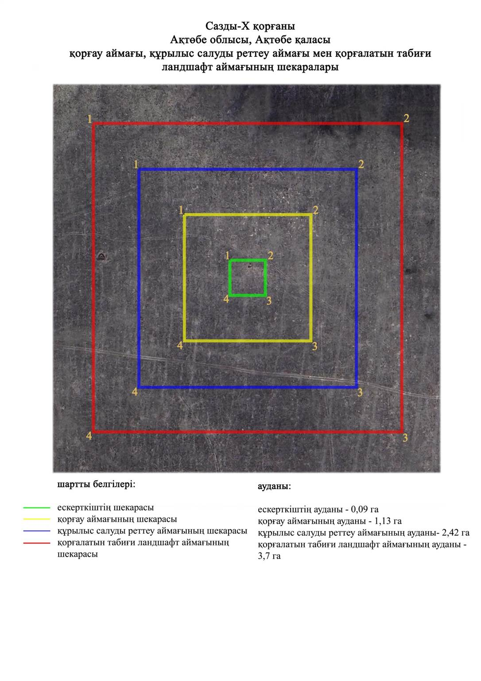

Ақтөбе облысы әкімдігінің
2024 жылғы 1 қарашадағы
№ 315 қаулысына 277-қосымша
Сазды-XI бейітінің қорғау аймағының, құрылыс салуды реттеу аймағының және қорғалатын табиғат ландшафты аймағының шекаралары (ерте темір дәуірі)
Ескерту. Қаулы 277 қосымшамен толықтырылды - Ақтөбе облысы әкімдігінің 01.11.2024 № 315 қаулысымен (алғашқы ресми жарияланған күнінен кейін күнтізбелік он күн өткен соң қолданысқа енгізіледі).
Ескерткіштің қорғау аймағы Ақтөбе қаласының Халыққа қызмет көрсету бойынша мамандандырылған бөлімнен оңтүстік батысқа қарай 1,3 шақырым жерде орналасқан Сазды-XI бейітінің бөлінбес функционалдық бөлігі болып табылатын ландшафттың шекарасымен өтеді.
Екі қорған Сазды өзенінің сол жағалауындағы суайрықта орналасқан. 1-қорғанның диаметрі 25 метр, биіктігі шамамен 2,0 метр. 1-қорғанның үстінде триангуляциялық белгі орнатылған. 2-қорған солтүстікке қарай 490 метр жерде орналасқан. Оның диаметрі 15 метр, биіктігі 0,7 метр. Соңғы қорған газ құбырын төсеу нәтижесінде қираған.
Қорғау аймақтары кіретін кешен аумағының жалпы ауданы – 7,35 гектарды құрайды. Оның ішінде:
ескерткіштің ауданы – 0,96 гектар;
қорғау аймағының шекарасы ескерткіш аумағының шекарасынан 40 метр шегінеді және ауданы 0,27 гектарды құрайды;
құрылыс салуды реттеу аймағы қорғау аймағы шекарасының шетінен 40 метр шегіне отырып, ескерткіштің қорғау аймағына іргелес жатқан аумақты алып жатыр және 2,42 гектарды құрайды;
қорғалатын табиғи ландшафт аймағы құрылыс салуды реттеу шекарасының сызығынан 40 метр шегіне отырып, ескерткіштің құрылыс салуды реттеу аймағының шекараларына іргелес жатқан аумақты алып жатыр және 3,7 гектарды құрайды. Оған тарих және ескерткіш үшін маңызды, жоғары ғылыми құндылыққа және жоғары эстетикалық сапаға ие табиғи орта енеді.
Ақтөбе облысы әкімдігінің
2024 жылғы 1 қарашадағы
№ 315 қаулысына 278-қосымша
Ескерту. Қаулы 278 қосымшамен толықтырылды - Ақтөбе облысы әкімдігінің 01.11.2024 № 315 қаулысымен (алғашқы ресми жарияланған күнінен кейін күнтізбелік он күн өткен соң қолданысқа енгізіледі).

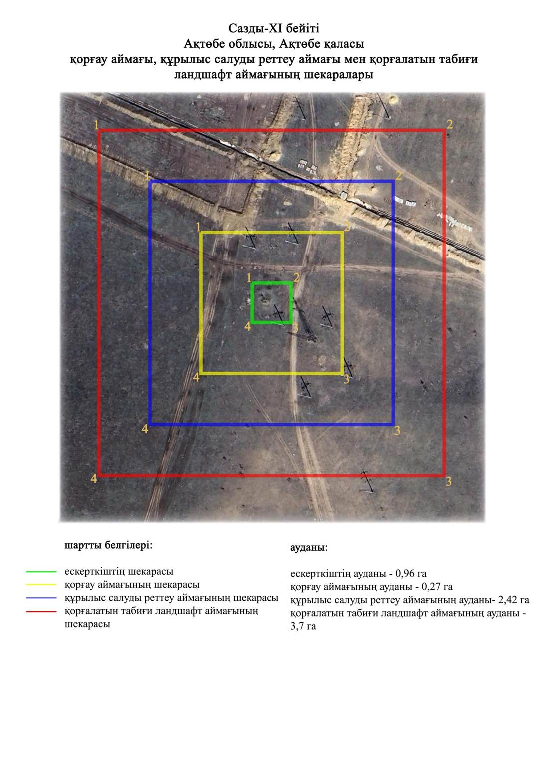

Ақтөбе облысы әкімдігінің
2024 жылғы 1 қарашадағы
№ 315 қаулысына 279-қосымша
Сазды-XII бейітінің қорғау аймағының, құрылыс салуды реттеу аймағының және қорғалатын табиғат ландшафты аймағының шекаралары (ерте темір дәуірі)
Ескерту. Қаулы 279 қосымшамен толықтырылды - Ақтөбе облысы әкімдігінің 01.11.2024 № 315 қаулысымен (алғашқы ресми жарияланған күнінен кейін күнтізбелік он күн өткен соң қолданысқа енгізіледі).
Ескерткіштің қорғау аймағы Сазды тұрғын үй алабынан солтүстік батысқа қарай 3,4 шақырым жерде орналасқан Сазды-XII бейітінің бөлінбес функционалды бөлігі болып табылатын ландшафттың шекарасымен өтеді.
Бейіт Сазды өзенінің сол жағалауындағы суайрықта, Ащысай сайында орналасқан екі қорғаннан тұрады. 1-қорғанның диаметрі 12 метр және биіктігі 0,5 метр, үйіндісі тасты-топырақ. 2-қорған оңтүстік шығысқа қарай 40 метр жерде орналасқан. Оның өлшемдері – 0,4х10 м.
Қорғау аймақтары кіретін кешен аумағының жалпы ауданы – 5,66 гектарды құрайды. Оның ішінде:
ескерткіштің ауданы – 0,08 гектар;
қорғау аймағының шекарасы ескерткіш аумағының шекарасынан 40 метр шегінеді және ауданы 0,96 гектарды құрайды;
құрылыс салуды реттеу аймағы қорғау аймағы шекарасының шетінен 40 метр шегіне отырып, ескерткіштің қорғау аймағына іргелес жатқан аумақты алып жатыр және 1,86 гектарды құрайды;
қорғалатын табиғи ландшафт аймағы құрылыс салуды реттеу шекарасының сызығынан 40 метр шегіне отырып, ескерткіштің құрылыс салуды реттеу аймағының шекараларына іргелес жатқан аумақты алып жатыр және 2,76 гектарды құрайды. Оған тарих және ескерткіш үшін маңызды, жоғары ғылыми құндылыққа және жоғары эстетикалық сапаға ие табиғи орта енеді.
Ақтөбе облысы әкімдігінің
2024 жылғы 1 қарашадағы
№ 315 қаулысына 280-қосымша
Ескерту. Қаулы 280 қосымшамен толықтырылды - Ақтөбе облысы әкімдігінің 01.11.2024 № 315 қаулысымен (алғашқы ресми жарияланған күнінен кейін күнтізбелік он күн өткен соң қолданысқа енгізіледі).

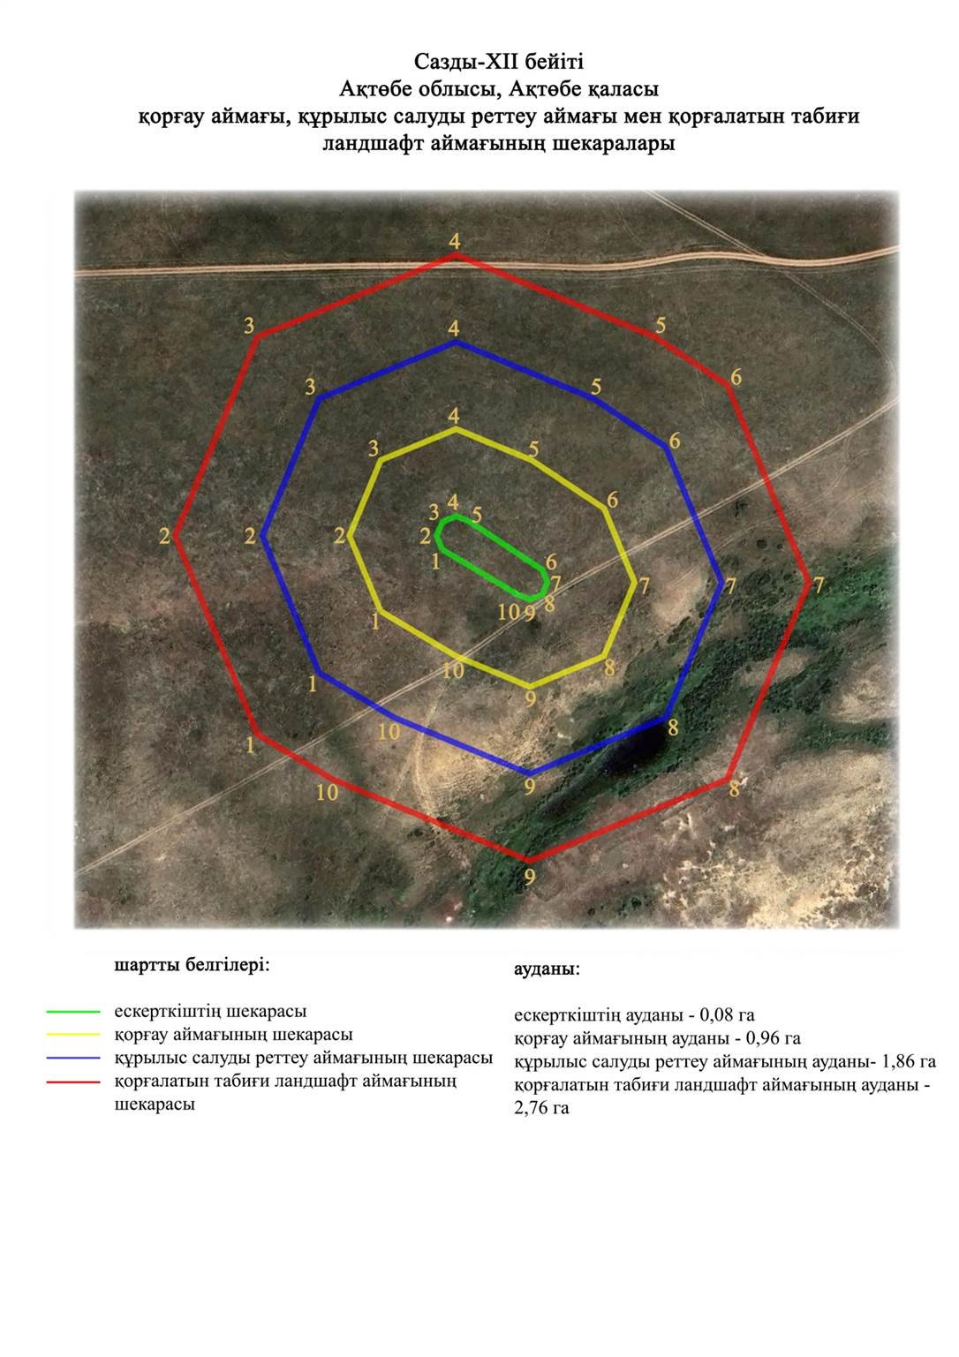

Ақтөбе облысы әкімдігінің
2024 жылғы 1 қарашадағы
№ 315 қаулысына 281-қосымша
Сазды-XIII қорғанының қорғау аймағының, құрылыс салуды реттеу аймағының және қорғалатын табиғат ландшафты аймағының шекаралары (ерте темір дәуірі)
Ескерту. Қаулы 281 қосымшамен толықтырылды - Ақтөбе облысы әкімдігінің 01.11.2024 № 315 қаулысымен (алғашқы ресми жарияланған күнінен кейін күнтізбелік он күн өткен соң қолданысқа енгізіледі).
Ескерткіштің қорғау аймағы Сазды тұрғын үй алабынан солтүстік батысқа қарай 7,3 шақырым жерде орналасқан Сазды-XIII қорғанының бөлінбес функционалды бөлігі болып табылатын ландшафттың шекарасымен өтеді.
Жалғыз қорған Жіңішке және Сазды өзенаралығындағы суайрықта орналасқан. Қорғанның тасты үйіндісінің диаметрі 18метр, биіктігі 0,4 метр.
Қорғау аймақтары кіретін кешен аумағының жалпы ауданы – 7,01 гектарды құрайды. Оның ішінде:
ескерткіштің ауданы – 0,06 гектар;
қорғау аймағының шекарасы ескерткіш аумағының шекарасынан 40 метр шегінеді және ауданы 1,04 гектарды құрайды;
құрылыс салуды реттеу аймағы қорғау аймағы шекарасының шетінен 40 метр шегіне отырып, ескерткіштің қорғау аймағына іргелес жатқан аумақты алып жатыр және 2,31 гектарды құрайды;
қорғалатын табиғи ландшафт аймағы құрылыс салуды реттеу шекарасының сызығынан 40 метр шегіне отырып, ескерткіштің құрылыс салуды реттеу аймағының шекараларына іргелес жатқан аумақты алып жатыр және 3,6 гектарды құрайды. Оған тарих және ескерткіш үшін маңызды, жоғары ғылыми құндылыққа және жоғары эстетикалық сапаға ие табиғи орта енеді.
Ақтөбе облысы әкімдігінің
2024 жылғы 1 қарашадағы
№ 315 қаулысына 282-қосымша
Ескерту. Қаулы 282 қосымшамен толықтырылды - Ақтөбе облысы әкімдігінің 01.11.2024 № 315 қаулысымен (алғашқы ресми жарияланған күнінен кейін күнтізбелік он күн өткен соң қолданысқа енгізіледі).

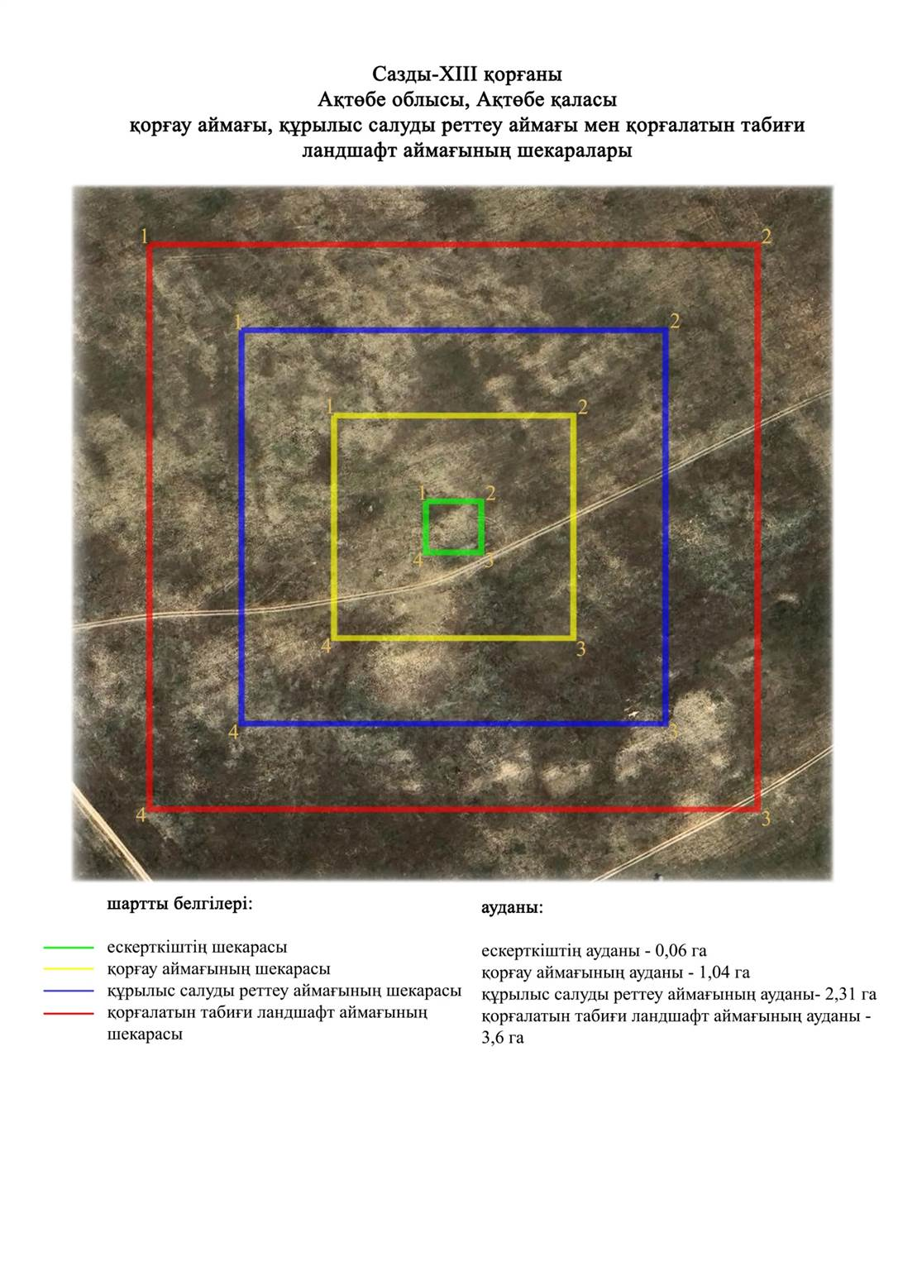

Ақтөбе облысы әкімдігінің
2024 жылғы 1 қарашадағы
№ 315 қаулысына 283-қосымша
Шилісай сағасындағы бейіттің қорғау аймағының, құрылыс салуды реттеу аймағының және қорғалатын табиғат ландшафты аймағының шекаралары (қола және ерте темір дәуірі)
Ескерту. Қаулы 283 қосымшамен толықтырылды - Ақтөбе облысы әкімдігінің 01.11.2024 № 315 қаулысымен (алғашқы ресми жарияланған күнінен кейін күнтізбелік он күн өткен соң қолданысқа енгізіледі).
Ескерткіштің қорғау аймағы Садовое тұрғын үй алабынан солтүстік шығысқа қарай 5,6 шақырым жерде орналасқан Шилісай сағасындағы бейіттің бөлінбес функционалды бөлігі болып табылатын ландшафттың шекарасымен өтеді.
Бейіт жер жырту іздері бар ескі шоғырда орналасқан он қорғаннан тұрады. Көптеген нысандар зерттелген, екінші бөлігі жер жырту нәтижесінде жойылған.
Қорғау аймақтары кіретін кешен аумағының жалпы ауданы – 10,32 гектарды құрайды. Оның ішінде:
ескерткіштің ауданы – 0,59 гектар;
қорғау аймағының шекарасы ескерткіш аумағының шекарасынан 40 метр шегінеді және ауданы 2,34 гектарды құрайды;
құрылыс салуды реттеу аймағы қорғау аймағы шекарасының шетінен 40 метр шегіне отырып, ескерткіштің қорғау аймағына іргелес жатқан аумақты алып жатыр және 3,24 гектарды құрайды;
қорғалатын табиғи ландшафт аймағы құрылыс салуды реттеу шекарасының сызығынан 40 метр шегіне отырып, ескерткіштің құрылыс салуды реттеу аймағының шекараларына іргелес жатқан аумақты алып жатыр және 4,15 гектарды құрайды. Оған тарих және ескерткіш үшін маңызды, жоғары ғылыми құндылыққа және жоғары эстетикалық сапаға ие табиғи орта енеді.
Ақтөбе облысы әкімдігінің
2024 жылғы 1 қарашадағы
№ 315 қаулысына 284-қосымша
Ескерту. Қаулы 284 қосымшамен толықтырылды - Ақтөбе облысы әкімдігінің 01.11.2024 № 315 қаулысымен (алғашқы ресми жарияланған күнінен кейін күнтізбелік он күн өткен соң қолданысқа енгізіледі).

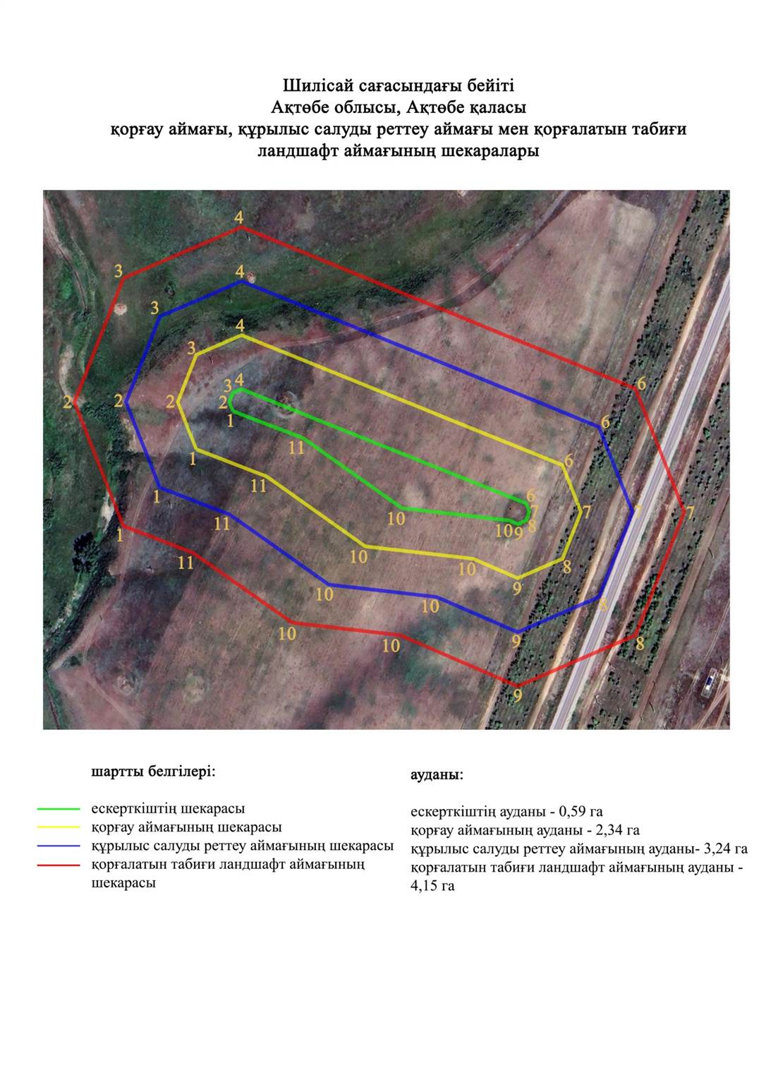

Ақтөбе облысы әкімдігінің
2024 жылғы 1 қарашадағы
№ 315 қаулысына 285-қосымша
Ақсу-ІІ бейітінің қорғау аймағының, құрылыс салуды реттеу аймағының және қорғалатын табиғат ландшафты аймағының шекаралары (ерте темір дәуірі)
Ескерту. Қаулы 285 қосымшамен толықтырылды - Ақтөбе облысы әкімдігінің 01.11.2024 № 315 қаулысымен (алғашқы ресми жарияланған күнінен кейін күнтізбелік он күн өткен соң қолданысқа енгізіледі).
Ескерткіштің қорғау аймағы Ақтөбе облысы Мәртөк ауданының Мәртөк ауылынан оңтүстік батыста 5,8 шақырым қашықтықта орналасқан Ақсу-ІІ бейітінің бөлінбес функционалдық бөлігі болып табылатын ландшафттың шекаралары бойынша өтеді.
Екі жер қорған Ақсу және Елек өзендерінің аралығындағы суайрықтың жотасында, солтүстік шығыс-оңтүстік батыс осі бойынша бір-бірінен 85 метр қашықтықта орналасқан. Үйінділері жайпақ. Олардың өлшемдері: 0,4x14 метр және 0,2x 8 метр.
Қорғау аймақтары кіретін кешен аумағының жалпы ауданы – 6,53 гектарды құрайды. Оның ішінде:
ескерткіштің ауданы – 0,145 гектар;
қорғау аймағының шекарасы ескерткіш аумағының шекарасынан 40 метр шегінеді және ауданы 1,23 гектарды құрайды;
құрылыс салуды реттеу аймағы қорғау аймағы шекарасының шетінен 40 метр шегіне отырып, ескерткіштің қорғау аймағына іргелес жатқан аумақты алып жатыр және 2,13 гектарды құрайды;
қорғалатын табиғи ландшафт аймағы құрылыс салуды реттеу шекарасының сызығынан 40 метр шегіне отырып, ескерткіштің құрылыс салуды реттеу аймағының шекараларына іргелес жатқан аумақты алып жатыр және 3,03 гектарды құрайды. Оған тарих және ескерткіш үшін маңызды, жоғары ғылыми құндылыққа және жоғары эстетикалық сапаға ие табиғи орта енеді.
Ақтөбе облысы әкімдігінің
2024 жылғы 1 қарашадағы
№ 315 қаулысына 286-қосымша
Ескерту. Қаулы 286 қосымшамен толықтырылды - Ақтөбе облысы әкімдігінің 01.11.2024 № 315 қаулысымен (алғашқы ресми жарияланған күнінен кейін күнтізбелік он күн өткен соң қолданысқа енгізіледі).

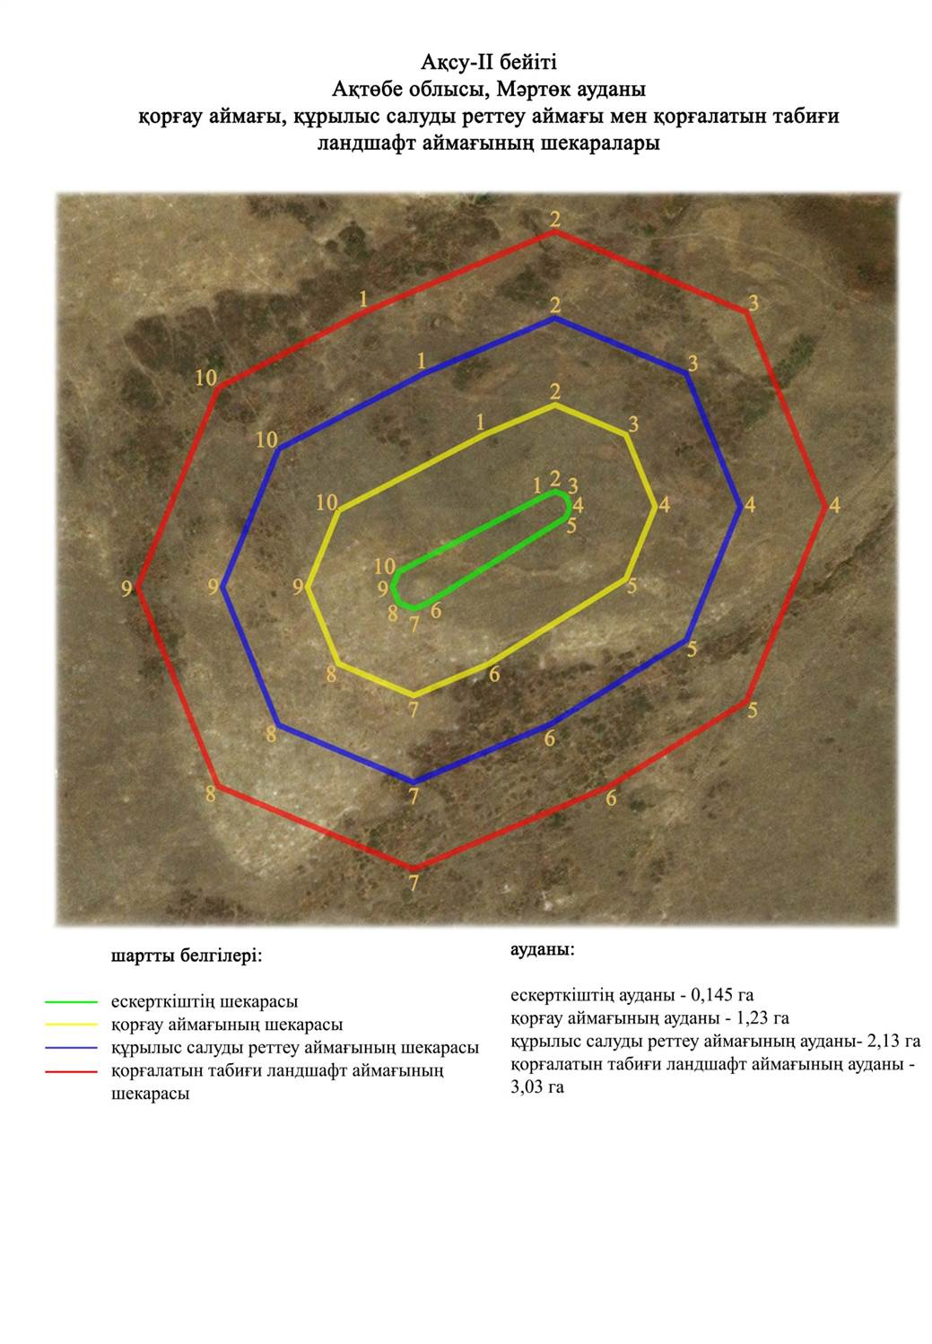

Ақтөбе облысы әкімдігінің
2024 жылғы 1 қарашадағы
№ 315 қаулысына 287-қосымша
Ақсу-ІІІ бейітінің қорғау аймағының, құрылыс салуды реттеу аймағының және қорғалатын табиғат ландшафты аймағының шекаралары (ерте темір дәуірі)
Ескерту. Қаулы 287 қосымшамен толықтырылды - Ақтөбе облысы әкімдігінің 01.11.2024 № 315 қаулысымен (алғашқы ресми жарияланған күнінен кейін күнтізбелік он күн өткен соң қолданысқа енгізіледі).
Ескерткіштің қорғау аймағы Ақтөбе облысы Мәртөк ауданының Мәртөк ауылынан оңтүстік батысқа қарай 7,2 шақырым қашықтықта орналасқан Ақсу-ІІІ бейітінің бөлінбес функционалдық бөлігі болып табылатын ландшафттың шекаралары бойынша өтеді.
Ақсу өзенінің сол жағалауындағы суайрық үстіртінің басында солтүстік-солтүстік шығыс-оңтүстік-оңтүстік батыс түзуі бойымен 240 метр қашықтықта орналасқан сегіз қорғаннан тұрады. Ең ірі 1-(1,0х18 метр) және 2-(1,3х20 метр) үйінділері солтүстікке қарай орналасқан. 1-қорғанның төбесінде бұрын триангуляциялық белгі болған. 1-қорғаннан оңтүстікке қарай 70 метр жерде 5-қорған (1,0х12 метр) орналасқан. Қалған қорғандардың өлшемдері: 0,3х6 метрден 0,8х10 метрге дейін жетеді. Қорған үйінділерінде шақпақталған жабайы тас көптеп кездеседі.
Қорғау аймақтары кіретін кешен аумағының жалпы ауданы – 18,5 гектарды құрайды. Оның ішінде:
ескерткіштің ауданы – 2,71 гектар;
қорғау аймағының шекарасы ескерткіш аумағының шекарасынан 40 метр шегінеді және ауданы 4,76 гектарды құрайды;
құрылыс салуды реттеу аймағы қорғау аймағы шекарасының шетінен 40 метр шегіне отырып, ескерткіштің қорғау аймағына іргелес жатқан аумақты алып жатыр және 5,66 гектарды құрайды;
қорғалатын табиғи ландшафт аймағы құрылыс салуды реттеу шекарасының сызығынан 40 метр шегіне отырып, ескерткіштің құрылыс салуды реттеу аймағының шекараларына іргелес жатқан аумақты алып жатыр және 6,57 гектарды құрайды. Оған тарих және ескерткіш үшін маңызды, жоғары ғылыми құндылыққа және жоғары эстетикалық сапаға ие табиғи орта енеді.
Ақтөбе облысы әкімдігінің
2024 жылғы 1 қарашадағы
№ 315 қаулысына 288-қосымша
Ескерту. Қаулы 288 қосымшамен толықтырылды - Ақтөбе облысы әкімдігінің 01.11.2024 № 315 қаулысымен (алғашқы ресми жарияланған күнінен кейін күнтізбелік он күн өткен соң қолданысқа енгізіледі).

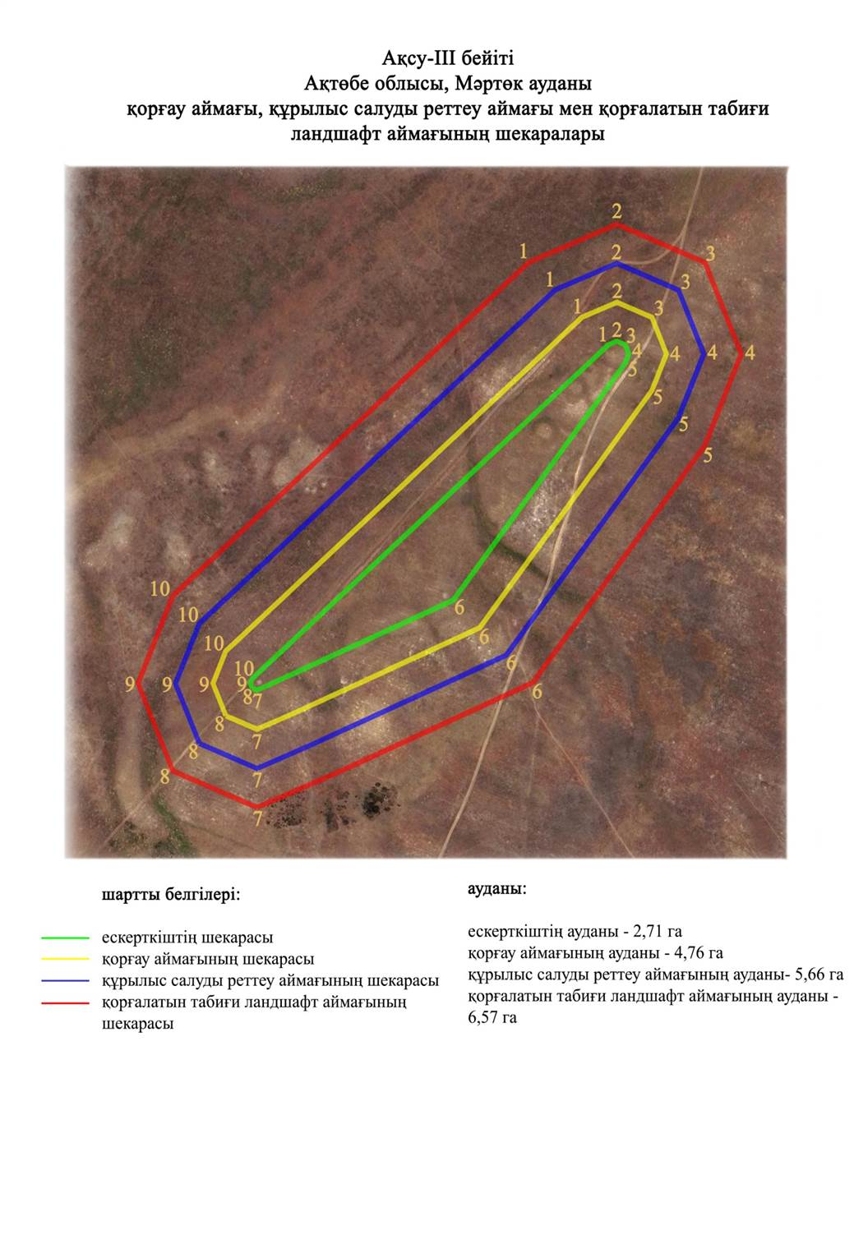

Ақтөбе облысы әкімдігінің
2024 жылғы 1 қарашадағы
№ 315 қаулысына 289-қосымша
Ақсу-ІV бейітінің қорғау аймағының, құрылыс салуды реттеу аймағының және қорғалатын табиғат ландшафты аймағының шекаралары (ерте темір дәуірі)
Ескерту. Қаулы 289 қосымшамен толықтырылды - Ақтөбе облысы әкімдігінің 01.11.2024 № 315 қаулысымен (алғашқы ресми жарияланған күнінен кейін күнтізбелік он күн өткен соң қолданысқа енгізіледі).
Ескерткіштің қорғау аймағы Ақтөбе облысы, Мәртөк ауданының Мәртөк ауылынан оңтүстік батысқа қарай 7 шақырым қашықтықта орналасқан Ақсу-ІV бейітінің бөлінбес функционалдық бөлігі болып табылатын ландшафттың шекаралары бойынша өтеді.
Тас аралас төрт жер қорған үйінділерінен тұратын бейіт Ақсу мен Елек өзендерінің аралығындағы суайрық жотаның басында, бұрынғы егістікте жұп болып орналасқан. 1 және 2-қорғандар оңтүстікке қарай, бір-бірінен солтүстік-оңтүстік осі бойынша 50 метр қашықтықта, 3 және 4-қорғандар 2-қорғаннан солтүстікке қарай 100-120 метр, батыс-солтүстік батыс-шығыс-оңтүстік шығыс осі бойынша бір-бірінен 40 метр қашықтықта орналасқан. Үйінділер жер жырту салдарынан өте қатты тегістелген. Қорғандардың өлшемдері: 1 – 0,8х22 метр; 2 – 0,3х20 метр; 3 – 1,2х30 метр; 4 – 1,0х30 метр.
Қорғау аймақтары кіретін кешен аумағының жалпы ауданы – 15,42 гектарды құрайды. Оның ішінде:
ескерткіштің ауданы – 2,45 гектар;
қорғау аймағының шекарасы ескерткіш аумағының шекарасынан 40 метр шегінеді және ауданы 3,42 гектарды құрайды;
құрылыс салуды реттеу аймағы қорғау аймағы шекарасының шетінен 40 метр шегіне отырып, ескерткіштің қорғау аймағына іргелес жатқан аумақты алып жатыр және 4,32 гектарды құрайды;
қорғалатын табиғи ландшафт аймағы құрылыс салуды реттеу шекарасының сызығынан 40 метр шегіне отырып, ескерткіштің құрылыс салуды реттеу аймағының шекараларына іргелес жатқан аумақты алып жатыр және 5,23 гектарды құрайды. Оған тарих және ескерткіш үшін маңызды, жоғары ғылыми құндылыққа және жоғары эстетикалық сапаға ие табиғи орта енеді.
Ақтөбе облысы әкімдігінің
2024 жылғы 1 қарашадағы
№ 315 қаулысына 290-қосымша
Ескерту. Қаулы 290 қосымшамен толықтырылды - Ақтөбе облысы әкімдігінің 01.11.2024 № 315 қаулысымен (алғашқы ресми жарияланған күнінен кейін күнтізбелік он күн өткен соң қолданысқа енгізіледі).

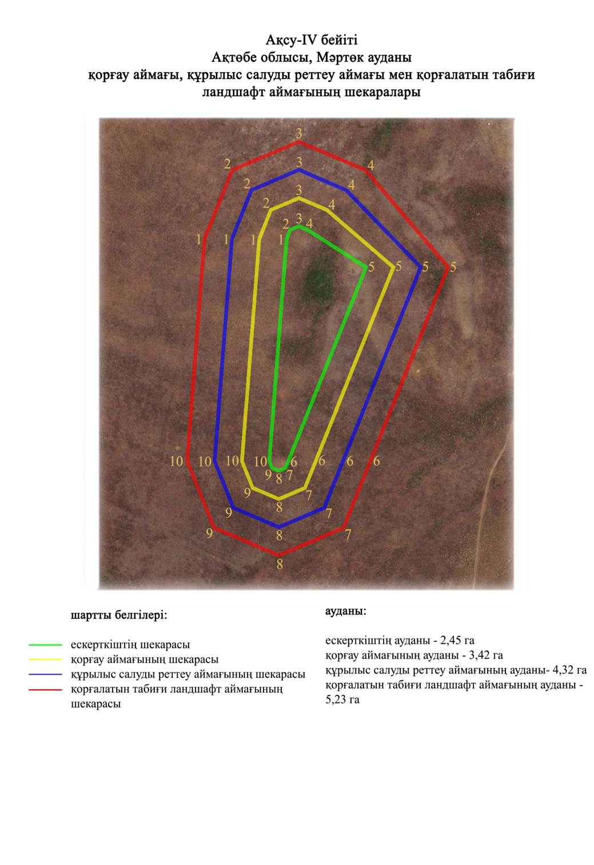

Ақтөбе облысы әкімдігінің
2024 жылғы 1 қарашадағы
№ 315 қаулысына 291-қосымша
Ақсу-VІ бейітінің қорғау аймағының, құрылыс салуды реттеу аймағының және қорғалатын табиғат ландшафты аймағының шекаралары (қола дәуірі)
Ескерту. Қаулы 291 қосымшамен толықтырылды - Ақтөбе облысы әкімдігінің 01.11.2024 № 315 қаулысымен (алғашқы ресми жарияланған күнінен кейін күнтізбелік он күн өткен соң қолданысқа енгізіледі).
Ескерткіштің қорғау аймағы Ақтөбе облысы, Мәртөк ауданының Мәртөк ауылынан оңтүстік батыста 6,4 метр қашықтықта орналасқан Ақсу-VІ бейітінің бөлінбес функционалдық бөлігі болып табылатын ландшафттың шекаралары бойынша өтеді.
Бейіт Ақсу өзенінің сол жағалауындағы суайрықтың басында орналасқан екі жер қорғаннан тұрады. Қорғандар солтүстік шығыс-оңтүстік батыс осі бойымен бір-бірінен 30 метр қашықтықта орналасқан. Солтүстік шығыстағы шеткі 1-қорғанның (0,4х10 метр) басында бұрын триангуляциялық белгі болған. 2-қорғанның үйіндісі тегістелген, биіктігі 0,15 метр, диаметрі 8 метр.
Қорғау аймақтары кіретін кешен аумағының жалпы ауданы – 8,17 гектарды құрайды. Оның ішінде:
ескерткіштің ауданы – 0,037 гектар;
қорғау аймағының шекарасы ескерткіш аумағының шекарасынан 40 метр шегінеді және ауданы 0,77 гектарды құрайды;
құрылыс салуды реттеу аймағы қорғау аймағы шекарасының шетінен 40 метр шегіне отырып, ескерткіштің қорғау аймағына іргелес жатқан аумақты алып жатыр және 2,41 гектарды құрайды;
қорғалатын табиғи ландшафт аймағы құрылыс салуды реттеу шекарасының сызығынан 40 метр шегіне отырып, ескерткіштің құрылыс салуды реттеу аймағының шекараларына іргелес жатқан аумақты алып жатыр және 4,96 гектарды құрайды. Оған тарих және ескерткіш үшін маңызды, жоғары ғылыми құндылыққа және жоғары эстетикалық сапаға ие табиғи орта енеді.
Ақтөбе облысы әкімдігінің
2024 жылғы 1 қарашадағы
№ 315 қаулысына 292-қосымша
Ескерту. Қаулы 292 қосымшамен толықтырылды - Ақтөбе облысы әкімдігінің 01.11.2024 № 315 қаулысымен (алғашқы ресми жарияланған күнінен кейін күнтізбелік он күн өткен соң қолданысқа енгізіледі).

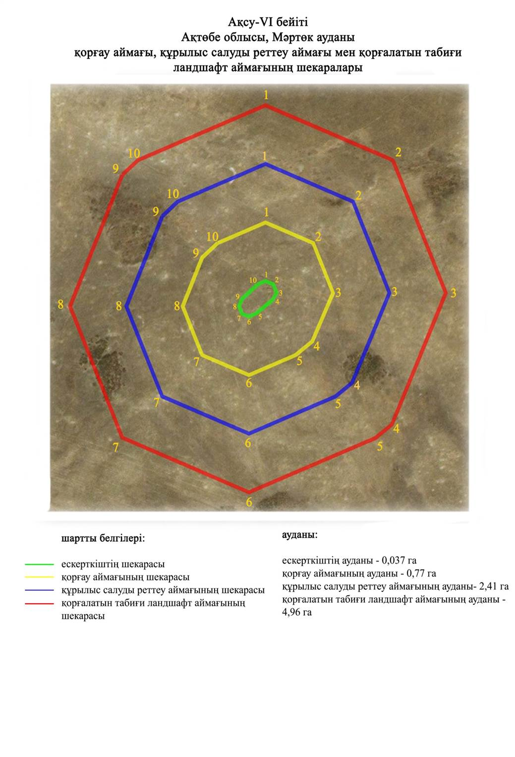

Ақтөбе облысы әкімдігінің
2024 жылғы 1 қарашадағы
№ 315 қаулысына 293-қосымша
Ақсу-VІІІ бейітінің қорғау аймағының, құрылыс салуды реттеу аймағының және қорғалатын табиғат ландшафты аймағының шекаралары (ерте темір дәуірі)
Ескерту. Қаулы 293 қосымшамен толықтырылды - Ақтөбе облысы әкімдігінің 01.11.2024 № 315 қаулысымен (алғашқы ресми жарияланған күнінен кейін күнтізбелік он күн өткен соң қолданысқа енгізіледі).
Ескерткіштің қорғау аймағы Ақтөбе облысы, Мәртөк ауданының Мәртөк ауылынан батыс-оңтүстік батысқа қарай 7,3 шақырым қашықтықта орналасқан Ақсу-VІІІ бейітінің бөлінбес функционалдық бөлігі болып табылатын ландшафттың шекаралары бойынша өтеді.
Үш жер қорған Елек өзенінің сол жағалауындағы суайрық үстіртінің бөктерінде орналасқан. Қорғандар солтүстік-солтүстік шығыс-оңтүстік-оңтүстік батыс осі бойынша бір-бірінен 140 метр қашықтықта жатыр. 1 (1,5х20 метр) және 2 (0,6х20 метр)-қорғандар солтүстік-солтүстік шығыс-оңтүстік-оңтүстік батыс осі бойынша бір-бірінен 30 метр қашықтықта орналасқан. Олардан солтүстікке қарай 110 метр жерде, Елек өзенінің екінші террасасының жартасында 3-қорған (0,25х8 метр) бар.
Қорғау аймақтары кіретін кешен аумағының жалпы ауданы – 10,93 гектарды құрайды. Оның ішінде:
ескерткіштің ауданы – 0,52 гектар;
қорғау аймағының шекарасы ескерткіш аумағының шекарасынан 40 метр шегінеді және ауданы 2,57 гектарды құрайды;
құрылыс салуды реттеу аймағы қорғау аймағы шекарасының шетінен 40 метр шегіне отырып, ескерткіштің қорғау аймағына іргелес жатқан аумақты алып жатыр және 3,47 гектарды құрайды;
қорғалатын табиғи ландшафт аймағы құрылыс салуды реттеу шекарасының сызығынан 40 метр шегіне отырып, ескерткіштің құрылыс салуды реттеу аймағының шекараларына іргелес жатқан аумақты алып жатыр және 4,37 гектарды құрайды. Оған тарих және ескерткіш үшін маңызды, жоғары ғылыми құндылыққа және жоғары эстетикалық сапаға ие табиғи орта енеді.
Ақтөбе облысы әкімдігінің
2024 жылғы 1 қарашадағы
№ 315 қаулысына 294-қосымша
Ескерту. Қаулы 294 қосымшамен толықтырылды - Ақтөбе облысы әкімдігінің 01.11.2024 № 315 қаулысымен (алғашқы ресми жарияланған күнінен кейін күнтізбелік он күн өткен соң қолданысқа енгізіледі).

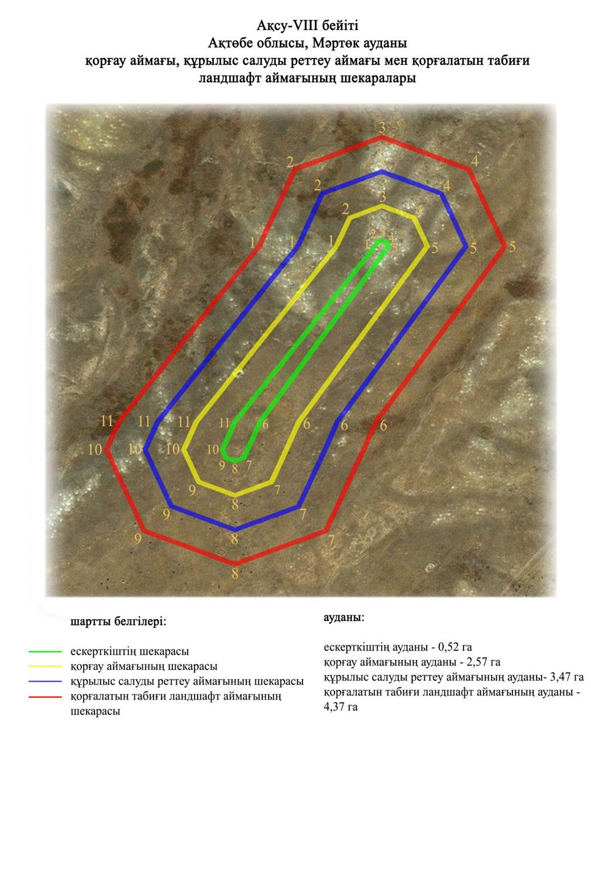

Ақтөбе облысы әкімдігінің
2024 жылғы 1 қарашадағы
№ 315 қаулысына 295-қосымша
Ақсу-ІХ бейітінің қорғау аймағының, құрылыс салуды реттеу аймағының және қорғалатын табиғат ландшафты аймағының шекаралары (ерте темір дәуірі)
Ескерту. Қаулы 295 қосымшамен толықтырылды - Ақтөбе облысы әкімдігінің 01.11.2024 № 315 қаулысымен (алғашқы ресми жарияланған күнінен кейін күнтізбелік он күн өткен соң қолданысқа енгізіледі).
Ескерткіштің қорғау аймағы Ақтөбе облысы, Мәртөк ауданының Мәртөк ауылынан батыс-оңтүстік батысқа қарай 8 шақырым қашықтықта орналасқан Ақсу-ІХ бейітінің бөлінбес функционалдық бөлігі болып табылатын ландшафттың шекаралары бойынша өтеді.
Төрт жер қорған Елек өзенінің сол жағасындағы суайрық үстіртінің басында орналасқан. 1-қорғанның жарты шар тәрізді үйіндісінің биіктігі 1 метр, диаметрі 14 метр. Қалған үш қорған ұшы солтүстікке бағытталған үшбұрыш құрап, солтүстік-солтүстік шығысқа қарай 140 метр жерде орналасқан. Олардың өлшемдері: 2 – 1,4х22 метр; 3 – 0,5х20 метр; 4 – 1,0х22 метр.
Қорғау аймақтары кіретін кешен аумағының жалпы ауданы – 15,6 гектарды құрайды. Оның ішінде:
ескерткіштің ауданы – 2,03 гектар;
қорғау аймағының шекарасы ескерткіш аумағының шекарасынан 40 метр шегінеді және ауданы 3,62 гектарды құрайды;
құрылыс салуды реттеу аймағы қорғау аймағы шекарасының шетінен 40 метр шегіне отырып, ескерткіштің қорғау аймағына іргелес жатқан аумақты алып жатыр және 4,53 гектарды құрайды;
қорғалатын табиғи ландшафт аймағы құрылыс салуды реттеу шекарасының сызығынан 40 метр шегіне отырып, ескерткіштің құрылыс салуды реттеу аймағының шекараларына іргелес жатқан аумақты алып жатыр және 5,42 гектарды құрайды. Оған тарих және ескерткіш үшін маңызды, жоғары ғылыми құндылыққа және жоғары эстетикалық сапаға ие табиғи орта енеді.
Ақтөбе облысы әкімдігінің
2024 жылғы 1 қарашадағы
№ 315 қаулысына 296-қосымша
Ескерту. Қаулы 296 қосымшамен толықтырылды - Ақтөбе облысы әкімдігінің 01.11.2024 № 315 қаулысымен (алғашқы ресми жарияланған күнінен кейін күнтізбелік он күн өткен соң қолданысқа енгізіледі).

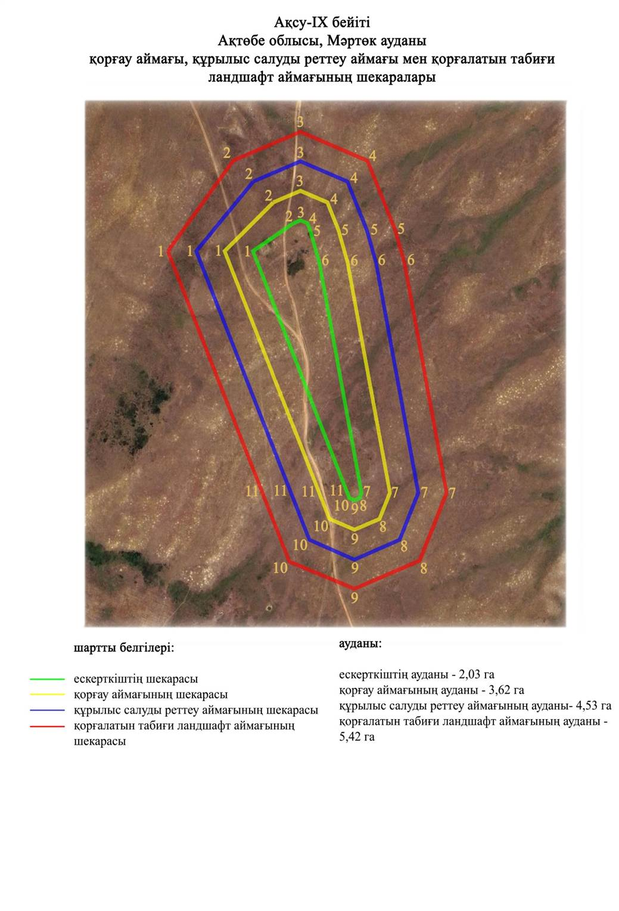

Ақтөбе облысы әкімдігінің
2024 жылғы 1 қарашадағы
№ 315 қаулысына 297-қосымша
Ақсу-Х бейітінің қорғау аймағының, құрылыс салуды реттеу аймағының және қорғалатын табиғат ландшафты аймағының шекаралары (қола дәуірі)
Ескерту. Қаулы 297 қосымшамен толықтырылды - Ақтөбе облысы әкімдігінің 01.11.2024 № 315 қаулысымен (алғашқы ресми жарияланған күнінен кейін күнтізбелік он күн өткен соң қолданысқа енгізіледі).
Ескерткіштің қорғау аймағы Ақтөбе облысы, Мәртөк ауданының Мәртөк ауылынан оңтүстік батысқа қарай 6 шақырым қашықтықта орналасқан Ақсу-Х бейітінің бөлінбес функционалдық бөлігі болып табылатын ландшафттың шекаралары бойынша өтеді.
Бейіт Ақсу өзенінің оң жағалауындағы суайрықтың басында орналасқан тоғыз жер қорғаннан құралған. Негізгі топ шығыс-солтүстік шығыс-батыс-оңтүстік батыс осі бойымен 400 метрге созылып жатқан бес қорғаннан тұрады. Қорған үйінділерінің өлшемдері 0,2х12 метрден 0,8х15 метрге дейін жетеді. Топтың ортасынан бұрын электр желісі өткен. Негізгі топтан батысқа қарай диаметрі 8-14 метр, биіктігі 0,15-0,2 метр аралығында алты қорған орналасқан. 6, 9, 10-қорғандар жер жырту салдарынан жойылған.
Қорғау аймақтары кіретін кешен аумағының жалпы ауданы – 14,06 гектарды құрайды. Оның ішінде:
ескерткіштің ауданы – 1,035 гектар;
қорғау аймағының шекарасы ескерткіш аумағының шекарасынан 40 метр шегінеді және ауданы 3,315 гектарды құрайды;
құрылыс салуды реттеу аймағы қорғау аймағы шекарасының шетінен 40 метр шегіне отырып, ескерткіштің қорғау аймағына іргелес жатқан аумақты алып жатыр және 4,4 гектарды құрайды;
қорғалатын табиғи ландшафт аймағы құрылыс салуды реттеу шекарасының сызығынан 40 метр шегіне отырып, ескерткіштің құрылыс салуды реттеу аймағының шекараларына іргелес жатқан аумақты алып жатыр және 5,31 гектарды құрайды. Оған тарих және ескерткіш үшін маңызды, жоғары ғылыми құндылыққа және жоғары эстетикалық сапаға ие табиғи орта енеді.
Ақтөбе облысы әкімдігінің
2024 жылғы 1 қарашадағы
№ 315 қаулысына 298-қосымша
Ескерту. Қаулы 298 қосымшамен толықтырылды - Ақтөбе облысы әкімдігінің 01.11.2024 № 315 қаулысымен (алғашқы ресми жарияланған күнінен кейін күнтізбелік он күн өткен соң қолданысқа енгізіледі).

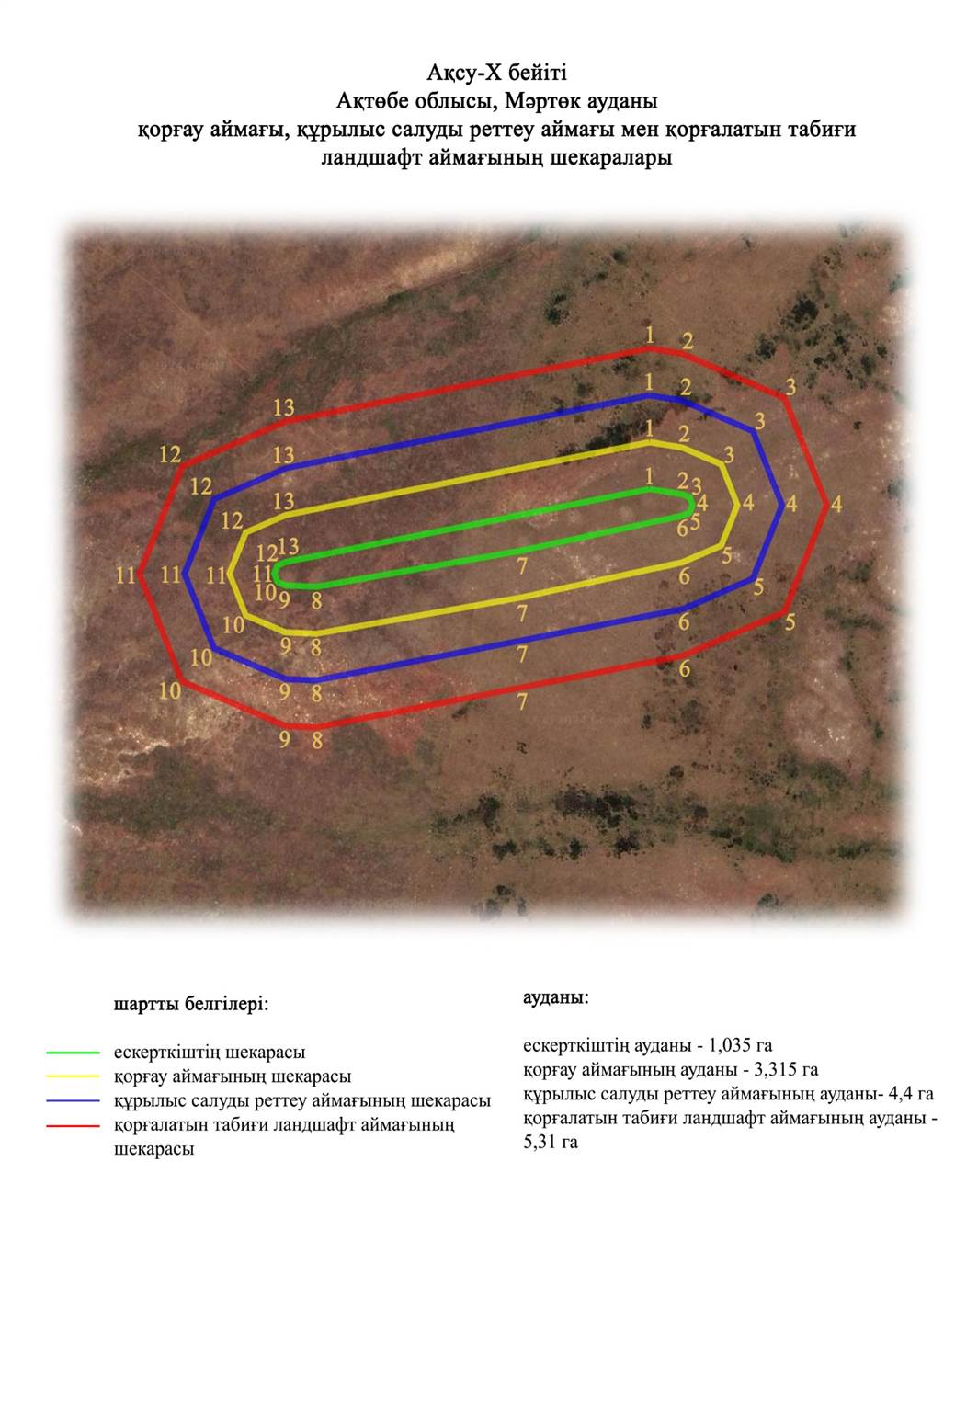

Ақтөбе облысы әкімдігінің
2024 жылғы 1 қарашадағы
№ 315 қаулысына 299-қосымша
Ақсу-ХІ қорғанның қорғау аймағының, құрылыс салуды реттеу аймағының және қорғалатын табиғат ландшафты аймағының шекаралары (орта ғасыр дәуірі)
Ескерту. Қаулы 299 қосымшамен толықтырылды - Ақтөбе облысы әкімдігінің 01.11.2024 № 315 қаулысымен (алғашқы ресми жарияланған күнінен кейін күнтізбелік он күн өткен соң қолданысқа енгізіледі).
Ескерткіштің қорғау аймағы Ақтөбе облысы, Мәртөк ауданының Мәртөк ауылынан батыс-оңтүстік батысқа қарай 6 шақырым қашықтықта орналасқан Ақсу-ХІ қорғанының бөлінбес функционалдық бөлігі болып табылатын ландшафттың шекаралары бойынша өтеді.
Жарты шар тәрізді жер қорған (биіктігі 0,5 метр, диаметрі 6 метр) ескі қазақ бейітінің оңтүстік шетінде, Елек өзенінің сол жағалауындағы төбеде орналасқан.
Қорғау аймақтары кіретін кешен аумағының жалпы ауданы – 7,28 гектарды құрайды. Оның ішінде:
ескерткіштің ауданы – 0,014 гектар;
қорғау аймағының шекарасы ескерткіш аумағының шекарасынан 40 метр шегінеді және ауданы 1,811 гектарды құрайды;
құрылыс салуды реттеу аймағы қорғау аймағы шекарасының шетінен 40 метр шегіне отырып, ескерткіштің қорғау аймағына іргелес жатқан аумақты алып жатыр және 2,09 гектарды құрайды;
қорғалатын табиғи ландшафт аймағы құрылыс салуды реттеу шекарасының сызығынан 40 метр шегіне отырып, ескерткіштің құрылыс салуды реттеу аймағының шекараларына іргелес жатқан аумақты алып жатыр және 3,37 гектарды құрайды. Оған тарих және ескерткіш үшін маңызды, жоғары ғылыми құндылыққа және жоғары эстетикалық сапаға ие табиғи орта енеді.
Ақтөбе облысы әкімдігінің
2024 жылғы 19 наурыздағы
№ 66 қаулысына 300 қосымша
Ескерту. Қаулы 300 қосымшамен толықтырылды - Ақтөбе облысы әкімдігінің 01.11.2024 № 315 қаулысымен (алғашқы ресми жарияланған күнінен кейін күнтізбелік он күн өткен соң қолданысқа енгізіледі); қазақ тілінде жаңа редакцияда, орыс тіліндегі мәтіні өзгермейді - Ақтөбе облысы әкімдігінің 22.04.2025 № 68 қаулысымен (алғашқы ресми жарияланған күнінен кейін күнтізбелік он күн өткен соң қолданысқа енгізіледі).

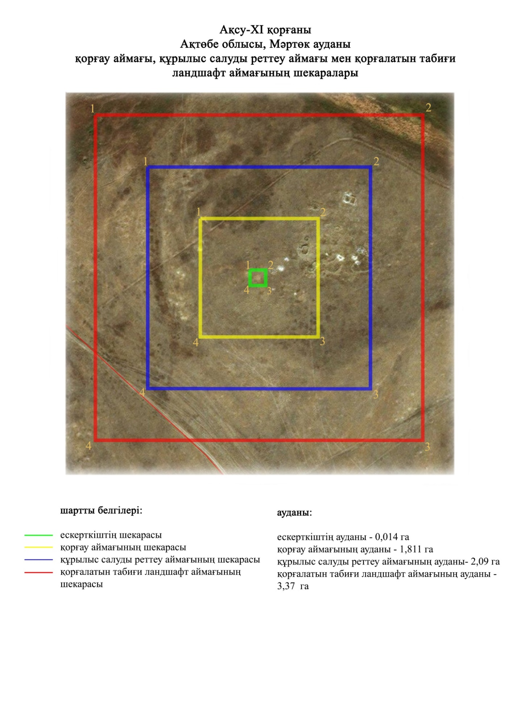

Ақтөбе облысы әкімдігінің
2024 жылғы 1 қарашадағы
№ 315 қаулысына 301-қосымша
Алабайтал-І бейітінің қорғау аймағының, құрылыс салуды реттеу аймағының және қорғалатын табиғат ландшафты аймағының шекаралары (ерте темір дәуірі)
Ескерту. Қаулы 301 қосымшамен толықтырылды - Ақтөбе облысы әкімдігінің 01.11.2024 № 315 қаулысымен (алғашқы ресми жарияланған күнінен кейін күнтізбелік он күн өткен соң қолданысқа енгізіледі).
Ескерткіштің қорғау аймағы Ақтөбе облысы, Мәртөк ауданының Хазірет ауылынан солтүстік шығысқа қарай 10 шақырым, Жездібай ауылынан солтүстік шығысқа қарай 9,5 шақырым қашықтықта орналасқан Алабайтал-І бейітінің бөлінбес функционалдық бөлігі болып табылатын ландшафттың шекаралары бойынша өтеді.
Бейіт шағын тік төбенің жотасында орналасқан екі қорғаннан тұрған. Қорғандардың диаметрі 16 және 5 метр және биіктігі 1,6 және 0,2 метр болатын жарты шар тәрізді тас үйінділері бар. 1-қорғанның іргесінде жердің төрт жағына бағытталған төрт шұңқыр байқалады. 1-қорғанның төбесіне триангуляциялық белгі орнатылған. 2-қорған тоналған.
Қорғау аймақтары кіретін кешен аумағының жалпы ауданы – 6,21 гектарды құрайды. Оның ішінде:
ескерткіштің ауданы – 0,06 гектар;
қорғау аймағының шекарасы ескерткіш аумағының шекарасынан 40 метр шегінеді және ауданы 1,81 гектарды құрайды;
құрылыс салуды реттеу аймағы қорғау аймағы шекарасының шетінен 40 метр шегіне отырып, ескерткіштің қорғау аймағына іргелес жатқан аумақты алып жатыр және 1,72 гектарды құрайды;
қорғалатын табиғи ландшафт аймағы құрылыс салуды реттеу шекарасының сызығынан 40 метр шегіне отырып, ескерткіштің құрылыс салуды реттеу аймағының шекараларына іргелес жатқан аумақты алып жатыр және 2,62 гектарды құрайды. Оған тарих және ескерткіш үшін маңызды, жоғары ғылыми құндылыққа және жоғары эстетикалық сапаға ие табиғи орта енеді.
Ақтөбе облысы әкімдігінің
2024 жылғы 1 қарашадағы
№ 315 қаулысына 302-қосымша
Ескерту. Қаулы 302 қосымшамен толықтырылды - Ақтөбе облысы әкімдігінің 01.11.2024 № 315 қаулысымен (алғашқы ресми жарияланған күнінен кейін күнтізбелік он күн өткен соң қолданысқа енгізіледі).

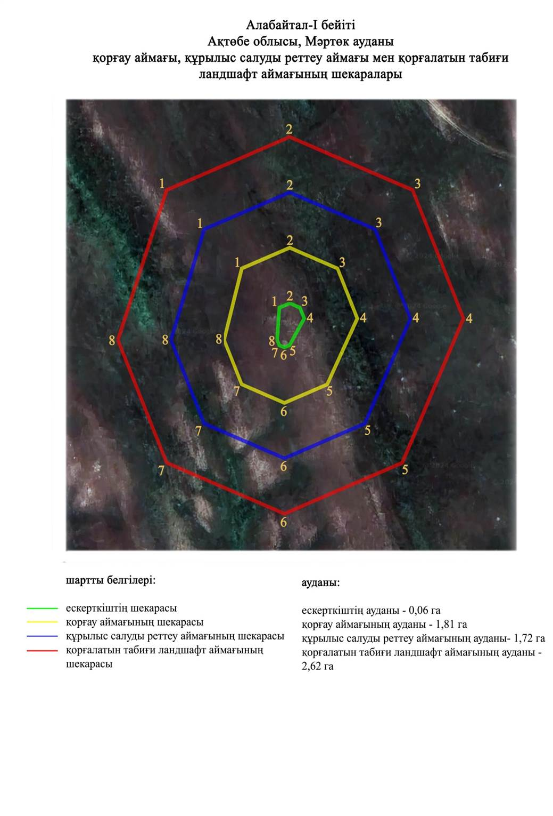

Ақтөбе облысы әкімдігінің
2024 жылғы 1 қарашадағы
№ 315 қаулысына 303-қосымша
Алабайтал-IІ бейітінің қорғау аймағының, құрылыс салуды реттеу аймағының және қорғалатын табиғат ландшафты аймағының шекаралары (орта ғасыр дәуірі)
Ескерту. Қаулы 303 қосымшамен толықтырылды - Ақтөбе облысы әкімдігінің 01.11.2024 № 315 қаулысымен (алғашқы ресми жарияланған күнінен кейін күнтізбелік он күн өткен соң қолданысқа енгізіледі).
Ескерткіштің қорғау аймағы Ақтөбе облысы, Мәртөк ауданының Хазірет ауылынан оңтүстік шығысқа қарай 9 шақырым қашықтықта орналасқан Алабайтал-IІ бейітінің бөлінбес функционалдық бөлігі болып табылатын ландшафттың шекаралары бойынша өтеді.
Қорғандар тізбегі солтүстік батыс-оңтүстік шығыс түзуінің бойымен созылған. Шағын тік төбенің жотасында 1 және 2-қорғандар орналасқан, олардың жарты шар тәріздес үйінділерінің диаметрі 5,5 және 5 метр, биіктігі 0,5 және 0,2 метр. Негізгі топтан солтүстік батысқа қарай басқа төбенің басында 3-қорған орналасқан. Жарты шар тәріздес тас үйіндінің диаметрі 5 метр, биіктігі 0,4 метр.
Қорғау аймақтары кіретін кешен аумағының жалпы ауданы – 9,33 гектарды құрайды. Оның ішінде:
ескерткіштің ауданы – 0,40 гектар;
қорғау аймағының шекарасы ескерткіш аумағының шекарасынан 40 метр шегінеді және ауданы 2,07 гектарды құрайды;
құрылыс салуды реттеу аймағы қорғау аймағы шекарасының шетінен 40 метр шегіне отырып, ескерткіштің қорғау аймағына іргелес жатқан аумақты алып жатыр және 2,98 гектарды құрайды;
қорғалатын табиғи ландшафт аймағы құрылыс салуды реттеу шекарасының сызығынан 40 метр шегіне отырып, ескерткіштің құрылыс салуды реттеу аймағының шекараларына іргелес жатқан аумақты алып жатыр және 3,88 гектарды құрайды. Оған тарих және ескерткіш үшін маңызды, жоғары ғылыми құндылыққа және жоғары эстетикалық сапаға ие табиғи орта енеді.
Ақтөбе облысы әкімдігінің
2024 жылғы 1 қарашадағы
№ 315 қаулысына 304-қосымша
Ескерту. Қаулы 304 қосымшамен толықтырылды - Ақтөбе облысы әкімдігінің 01.11.2024 № 315 қаулысымен (алғашқы ресми жарияланған күнінен кейін күнтізбелік он күн өткен соң қолданысқа енгізіледі).

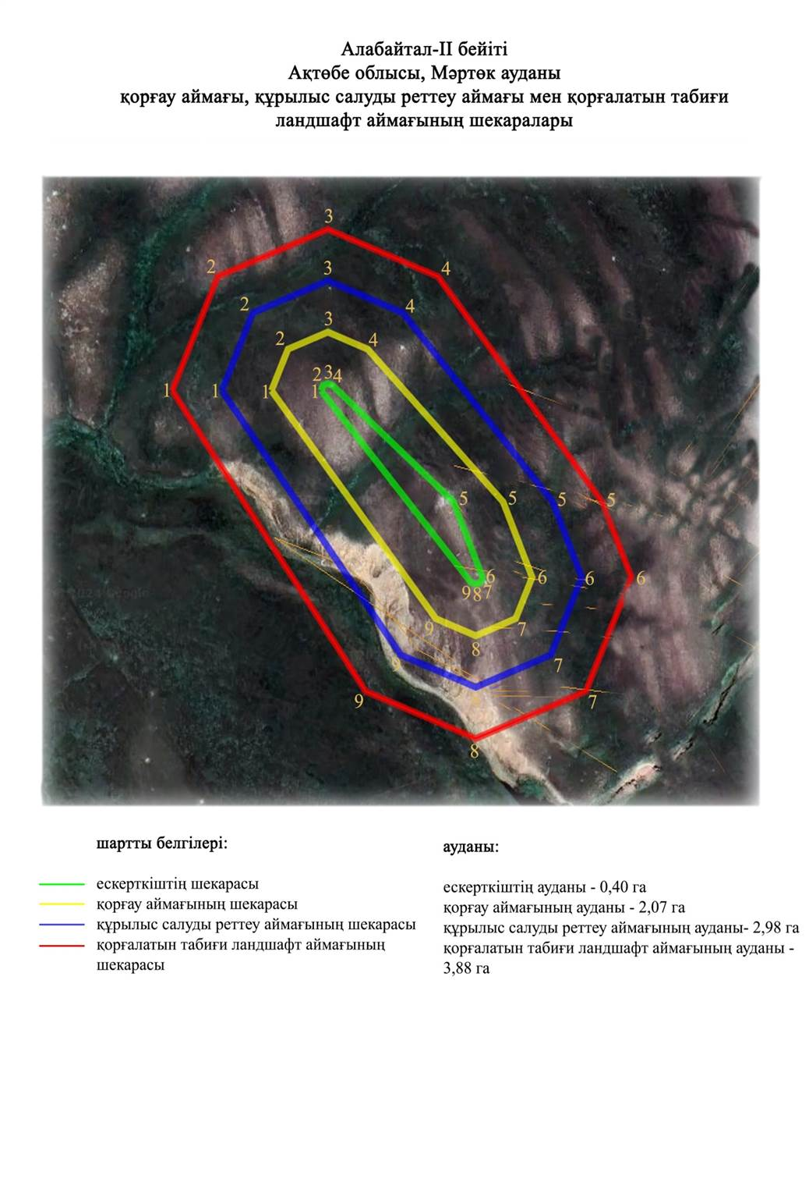

Ақтөбе облысы әкімдігінің
2024 жылғы 1 қарашадағы
№ 315 қаулысына 305-қосымша
Алабайтал-ІІІ қорғанының қорғау аймағының, құрылыс салуды реттеу аймағының және қорғалатын табиғат ландшафты аймағының шекаралары (қола дәуірі)
Ескерту. Қаулы 305 қосымшамен толықтырылды - Ақтөбе облысы әкімдігінің 01.11.2024 № 315 қаулысымен (алғашқы ресми жарияланған күнінен кейін күнтізбелік он күн өткен соң қолданысқа енгізіледі).
Ескерткіштің қорғау аймағы Ақтөбе облысы, Мәртөк ауданының Домбар ауылынан батыс-солтүстік батысқа қарай 3 шақырым қашықтықта орналасқан Алабайтал-ІІІ қорғанының бөлінбес функционалдық бөлігі болып табылатын ландшафттың шекаралары бойынша өтеді.
Жалғыз қорған ашық алаңда орналасқан. Диаметрі 6 метр, биіктігі 0,2 метр болатын жарты шар тәрізді топырақ үйінді сәл тегістелген. Қорғанның ортасында тонау шұңқыры анықталған.
Қорғау аймақтары кіретін кешен аумағының жалпы ауданы – 6,34 гектарды құрайды. Оның ішінде:
ескерткіштің ауданы – 0,01 гектар;
қорғау аймағының шекарасы ескерткіш аумағының шекарасынан 40 метр шегінеді және ауданы 0,83 гектарды құрайды;
құрылыс салуды реттеу аймағы қорғау аймағы шекарасының шетінен 40 метр шегіне отырып, ескерткіштің қорғау аймағына іргелес жатқан аумақты алып жатыр және 2,11 гектарды құрайды;
қорғалатын табиғи ландшафт аймағы құрылыс салуды реттеу шекарасының сызығынан 40 метр шегіне отырып, ескерткіштің құрылыс салуды реттеу аймағының шекараларына іргелес жатқан аумақты алып жатыр және 3,39 гектарды құрайды. Оған тарих және ескерткіш үшін маңызды, жоғары ғылыми құндылыққа және жоғары эстетикалық сапаға ие табиғи орта енеді.
Ақтөбе облысы әкімдігінің
2024 жылғы 1 қарашадағы
№ 315 қаулысына 306-қосымша
Ескерту. Қаулы 306 қосымшамен толықтырылды - Ақтөбе облысы әкімдігінің 01.11.2024 № 315 қаулысымен (алғашқы ресми жарияланған күнінен кейін күнтізбелік он күн өткен соң қолданысқа енгізіледі).

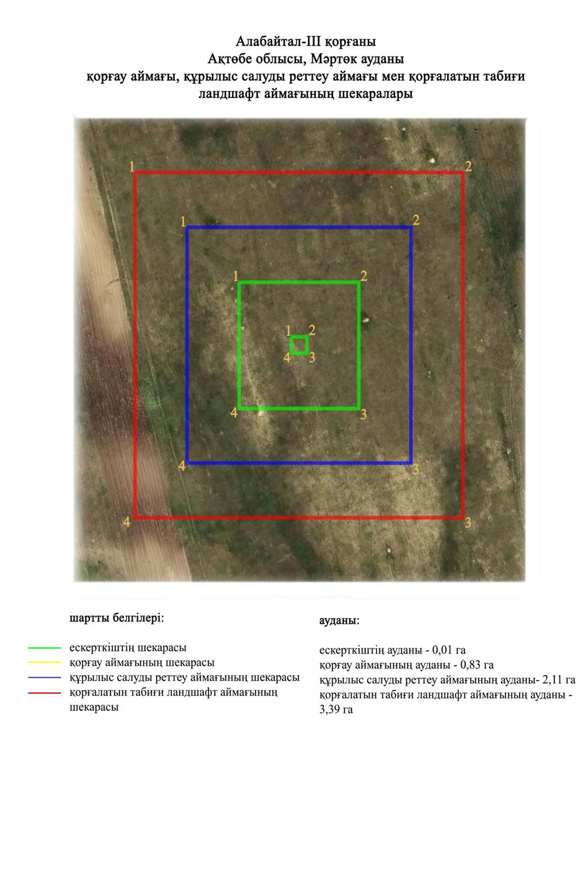

Ақтөбе облысы әкімдігінің
2024 жылғы 1 қарашадағы
№ 315 қаулысына 307-қосымша
Алабайтал-ІV бейітінің қорғау аймағының, құрылыс салуды реттеу аймағының және қорғалатын табиғат ландшафты аймағының шекаралары (қола дәуірі)
Ескерту. Қаулы 307 қосымшамен толықтырылды - Ақтөбе облысы әкімдігінің 01.11.2024 № 315 қаулысымен (алғашқы ресми жарияланған күнінен кейін күнтізбелік он күн өткен соң қолданысқа енгізіледі).
Ескерткіштің қорғау аймағы Ақтөбе облысы, Мәртөк ауданының Хазірет ауылынан оңтүстік шығысқа қарай 9,2 шақырым қашықтықта орналасқан Алабайтал-ІV бейітінің бөлінбес функционалдық бөлігі болып табылатын ландшафттың шекаралары бойынша өтеді.
Екі қорғаннан тұратын бейіт бөктерінде Домбар өзені (Алабайтал өзенінің саласы) ағып жатқан терраса шетінде орналасқан. Ортасында тонау шұңқыры байқалатын 1-қорғанның (диаметрі 10 метр, биіктігі 0,2 метр) тығыздалған топырақ үйіндісі бар. 2-қорған одан оңтүстікке қарай 156 метрде орналасқан. Оның тас үйіндісі сәл тегістелген, жарты шар тәріздес, диаметрі 10 метр, биіктігі 0,4 метр. Қорғанның ортасында шұңқыр байқалады.
Қорғау аймақтары кіретін кешен аумағының жалпы ауданы – 8,5 гектарды құрайды. Оның ішінде:
ескерткіштің ауданы – 0,26 гектар;
қорғау аймағының шекарасы ескерткіш аумағының шекарасынан 40 метр шегінеді және ауданы 1,84 гектарды құрайды;
құрылыс салуды реттеу аймағы қорғау аймағы шекарасының шетінен 40 метр шегіне отырып, ескерткіштің қорғау аймағына іргелес жатқан аумақты алып жатыр және 2,75 гектарды құрайды;
қорғалатын табиғи ландшафт аймағы құрылыс салуды реттеу шекарасының сызығынан 40 метр шегіне отырып, ескерткіштің құрылыс салуды реттеу аймағының шекараларына іргелес жатқан аумақты алып жатыр және 3,65 гектарды құрайды. Оған тарих және ескерткіш үшін маңызды, жоғары ғылыми құндылыққа және жоғары эстетикалық сапаға ие табиғи орта енеді.
Ақтөбе облысы әкімдігінің
2024 жылғы 1 қарашадағы
№ 315 қаулысына 308-қосымша
Ескерту. Қаулы 308 қосымшамен толықтырылды - Ақтөбе облысы әкімдігінің 01.11.2024 № 315 қаулысымен (алғашқы ресми жарияланған күнінен кейін күнтізбелік он күн өткен соң қолданысқа енгізіледі).

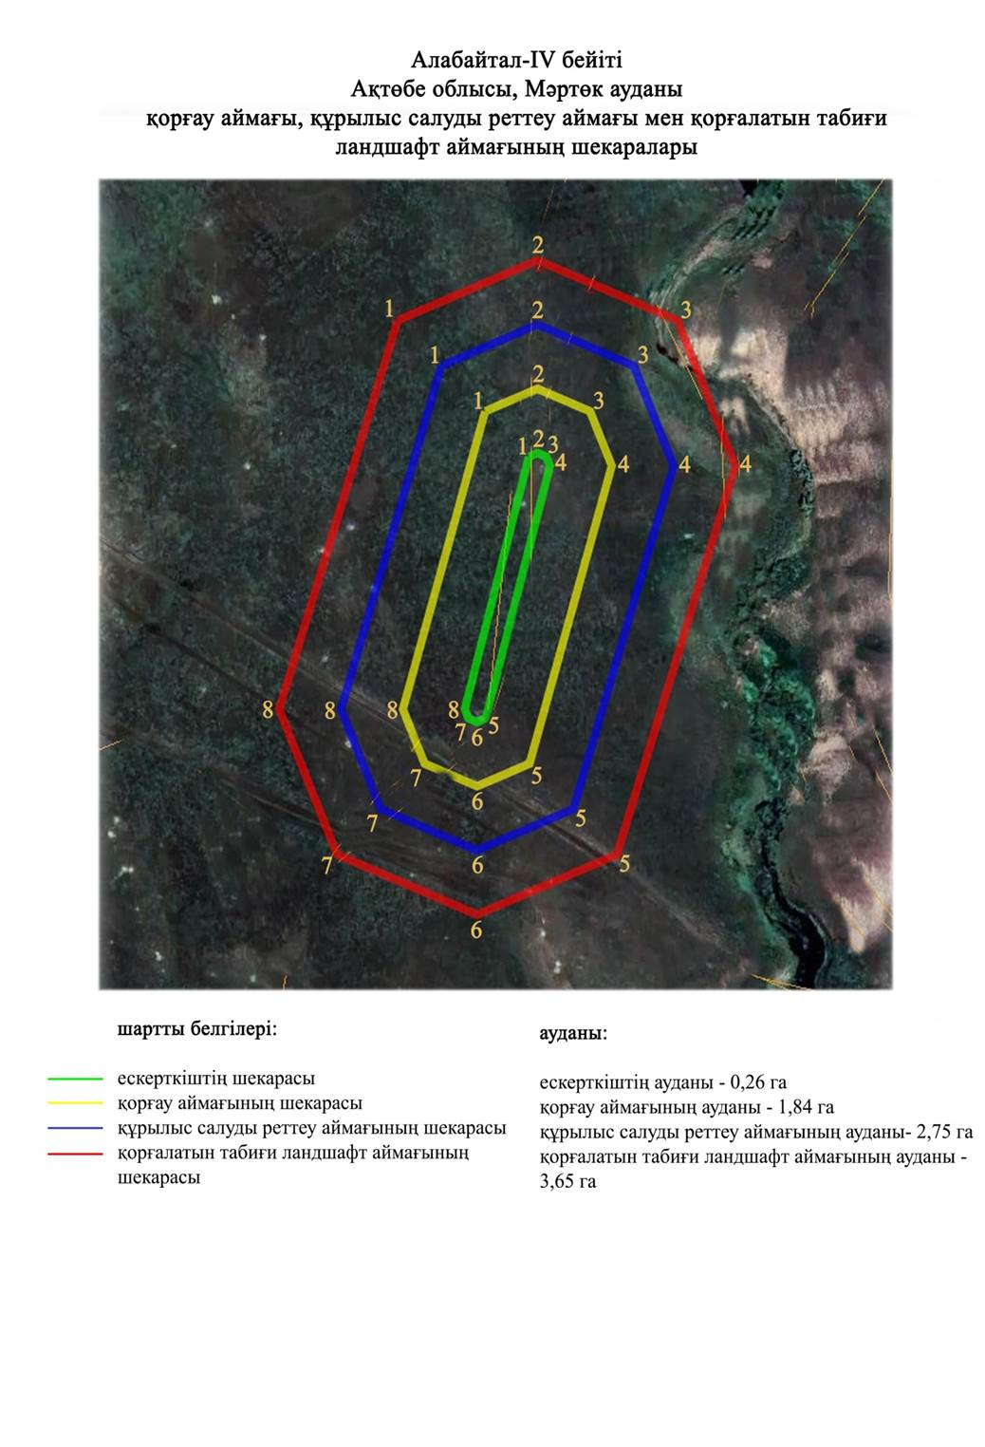

Ақтөбе облысы әкімдігінің
2024 жылғы 1 қарашадағы
№ 315 қаулысына 309-қосымша
Алабайтал-V бейітінің қорғау аймағының, құрылыс салуды реттеу аймағының және қорғалатын табиғат ландшафты аймағының шекаралары (ерте темір дәуірі)
Ескерту. Қаулы 309 қосымшамен толықтырылды - Ақтөбе облысы әкімдігінің 01.11.2024 № 315 қаулысымен (алғашқы ресми жарияланған күнінен кейін күнтізбелік он күн өткен соң қолданысқа енгізіледі).
Ескерткіштің қорғау аймағы Ақтөбе облысы, Мәртөк ауданының Хазірет ауылынан шығысқа қарай 6,3 шақырым қашықтықта орналасқан Алабайтал-V бейітінің бөлінбес функционалдық бөлігі болып табылатын ландшафттың шекаралары бойынша өтеді.
Алабайтал өзенінің бастауындағы суайрық басында солтүстікке қарай үш жер қорған анықталған. Олардың өлшемдері диаметрі 16-дан 28 метрге дейін, биіктігі 1,5 метрден 3,5 метрге дейін. 1-қорғанның төбесіне триангуляциялық белгі орнатылған. 2-қорған жыл сайынғы жер жырту салдарынан тегістелуде. Сондай-ақ 3-қорған да бұрын жыртылған.
Қорғау аймақтары кіретін кешен аумағының жалпы ауданы – 28,47 гектарды құрайды. Оның ішінде:
ескерткіштің ауданы – 3,155 гектар;
қорғау аймағының шекарасы ескерткіш аумағының шекарасынан 40 метр шегінеді және ауданы 7,54 гектарды құрайды;
құрылыс салуды реттеу аймағы қорғау аймағы шекарасының шетінен 40 метр шегіне отырып, ескерткіштің қорғау аймағына іргелес жатқан аумақты алып жатыр және 8,44 гектарды құрайды;
қорғалатын табиғи ландшафт аймағы құрылыс салуды реттеу шекарасының сызығынан 40 метр шегіне отырып, ескерткіштің құрылыс салуды реттеу аймағының шекараларына іргелес жатқан аумақты алып жатыр және 9,34 гектарды құрайды. Оған тарих және ескерткіш үшін маңызды, жоғары ғылыми құндылыққа және жоғары эстетикалық сапаға ие табиғи орта енеді.
Ақтөбе облысы әкімдігінің
2024 жылғы 1 қарашадағы
№ 315 қаулысына 310-қосымша
Ескерту. Қаулы 310 қосымшамен толықтырылды - Ақтөбе облысы әкімдігінің 01.11.2024 № 315 қаулысымен (алғашқы ресми жарияланған күнінен кейін күнтізбелік он күн өткен соң қолданысқа енгізіледі).

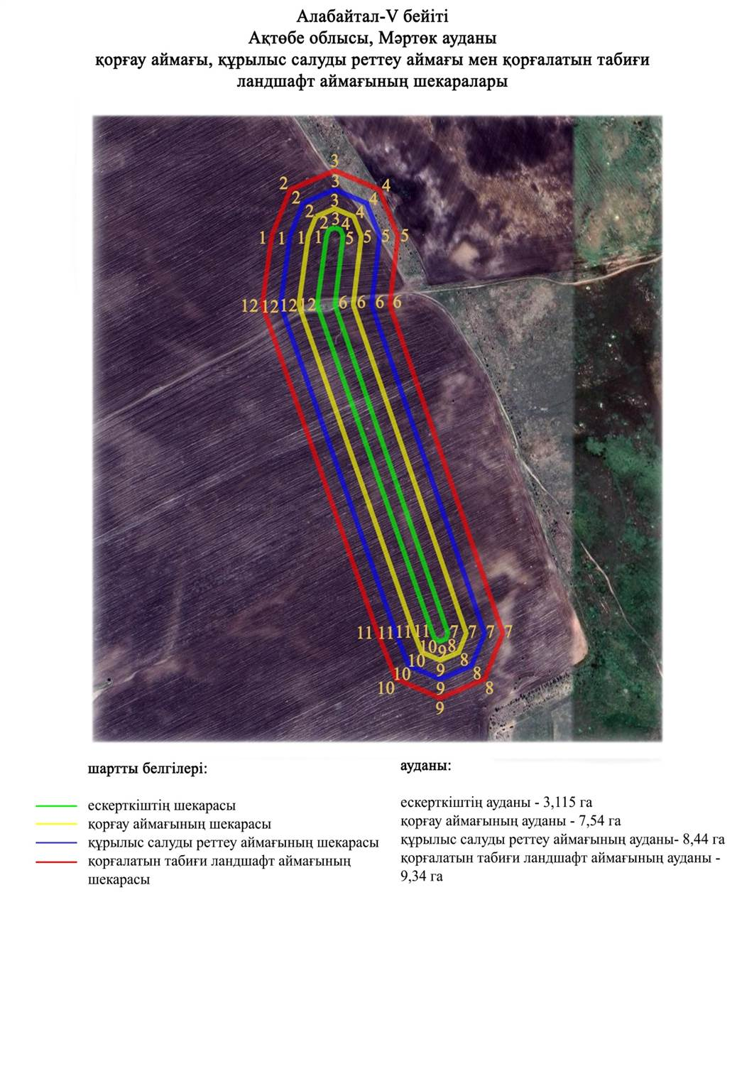

Ақтөбе облысы әкімдігінің
2024 жылғы 1 қарашадағы
№ 315 қаулысына 311-қосымша
Ащысай бейітінің қорғау аймағының, құрылыс салуды реттеу аймағының және қорғалатын табиғат ландшафты аймағының шекаралары (ерте темір дәуірі)
Ескерту. Қаулы 311 қосымшамен толықтырылды - Ақтөбе облысы әкімдігінің 01.11.2024 № 315 қаулысымен (алғашқы ресми жарияланған күнінен кейін күнтізбелік он күн өткен соң қолданысқа енгізіледі).
Ескерткіштің қорғау аймағы Ақтөбе облысы, Мәртөк ауданының Егізата ауылынан солтүстік шығысқа қарай 6,4 шақырым қашықтықта орналасқан Ащысай бейітінің бөлінбес функционалдық бөлігі болып табылатын ландшафттың шекаралары бойынша өтеді.
Бейіт Ащысай өзенінің оң жағалауындағы суайрықтың баурайында орналасқан. Екі жер қорғаннан тұрады. 1-қорғанның табанының маңында шағын ор байқалады, бұрын үйіндінің төбесінде триангуляциялық белгі болған. Қорғанның диаметрі 20 метр, биіктігі 1,5 метр, жарты шар тәріздес. 2-қорған бұрын жыртылған. Оның өлшемдері 0,1х7 метр.
Қорғау аймақтары кіретін кешен аумағының жалпы ауданы – 7,64 гектарды құрайды. Оның ішінде:
ескерткіштің ауданы – 0,24 гектар;
қорғау аймағының шекарасы ескерткіш аумағының шекарасынан 40 метр шегінеді және ауданы 1,56 гектарды құрайды;
құрылыс салуды реттеу аймағы қорғау аймағы шекарасының шетінен 40 метр шегіне отырып, ескерткіштің қорғау аймағына іргелес жатқан аумақты алып жатыр және 2,46 гектарды құрайды;
қорғалатын табиғи ландшафт аймағы құрылыс салуды реттеу шекарасының сызығынан 40 метр шегіне отырып, ескерткіштің құрылыс салуды реттеу аймағының шекараларына іргелес жатқан аумақты алып жатыр және 3,38 гектарды құрайды. Оған тарих және ескерткіш үшін маңызды, жоғары ғылыми құндылыққа және жоғары эстетикалық сапаға ие табиғи орта енеді.
Ақтөбе облысы әкімдігінің
2024 жылғы 1 қарашадағы
№ 315 қаулысына 312-қосымша
Ескерту. Қаулы 312 қосымшамен толықтырылды - Ақтөбе облысы әкімдігінің 01.11.2024 № 315 қаулысымен (алғашқы ресми жарияланған күнінен кейін күнтізбелік он күн өткен соң қолданысқа енгізіледі).

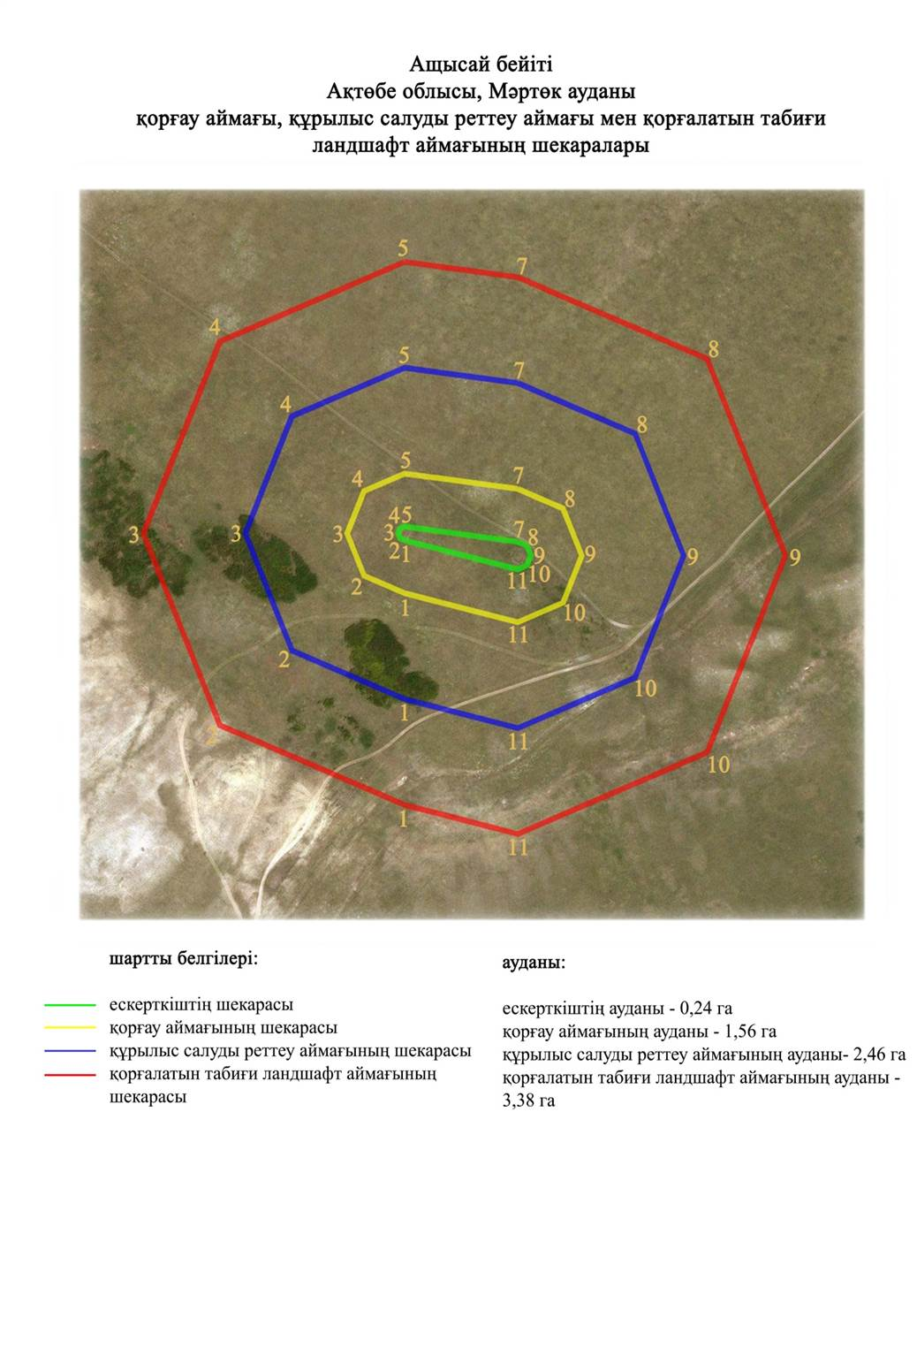

Ақтөбе облысы әкімдігінің
2024 жылғы 1 қарашадағы
№ 315 қаулысына 313-қосымша
Ащенсай-ІV қорғанның қорғау аймағының, құрылыс салуды реттеу аймағының және қорғалатын табиғат ландшафты аймағының шекаралары (орта ғасыр дәуірі)
Ескерту. Қаулы 313 қосымшамен толықтырылды - Ақтөбе облысы әкімдігінің 01.11.2024 № 315 қаулысымен (алғашқы ресми жарияланған күнінен кейін күнтізбелік он күн өткен соң қолданысқа енгізіледі).
Ескерткіштің қорғау аймағы Ақтөбе облысы Мәртөк ауданының Қаратоғай ауылынан солтүстік шығысқа 9,5 шақырым қашықтықта орналасқан Ащенсай-ІV қорғанның бөлінбес функционалдық бөлігі болып табылатын ландшафттың шекаралары бойынша өтеді.
Биіктігі 0,4 метр тегістелген үйіндісі бар диаметрі 10 метр тас қорған. Елек өзенінің оң жағалауындағы меридиандық бағыттағы тіл тәріздес суайрықтың баурайында, Ащенсай жылғасынан батысқа 0,5 шақырым қашықтықта орналасқан.
Қорғау аймақтары кіретін кешен аумағының жалпы ауданы – 6,52 гектарды құрайды. Оның ішінде:
ескерткіштің ауданы – 0,024 гектар;
қорғау аймағының шекарасы ескерткіш аумағының шекарасынан 40 метр шегінеді және ауданы 0,894 гектарды құрайды;
құрылыс салуды реттеу аймағы қорғау аймағы шекарасының шетінен 40 метр шегіне отырып, ескерткіштің қорғау аймағына іргелес жатқан аумақты алып жатыр және 2,17 гектарды құрайды;
қорғалатын табиғи ландшафт аймағы құрылыс салуды реттеу шекарасының сызығынан 40 метр шегіне отырып, ескерткіштің құрылыс салуды реттеу аймағының шекараларына іргелес жатқан аумақты алып жатыр және 3,44 гектарды құрайды. Оған тарих және ескерткіш үшін маңызды, жоғары ғылыми құндылыққа және жоғары эстетикалық сапаға ие табиғи орта енеді.
Ақтөбе облысы әкімдігінің
2024 жылғы 1 қарашадағы
№ 315 қаулысына 314-қосымша
Ескерту. Қаулы 314 қосымшамен толықтырылды - Ақтөбе облысы әкімдігінің 01.11.2024 № 315 қаулысымен (алғашқы ресми жарияланған күнінен кейін күнтізбелік он күн өткен соң қолданысқа енгізіледі).

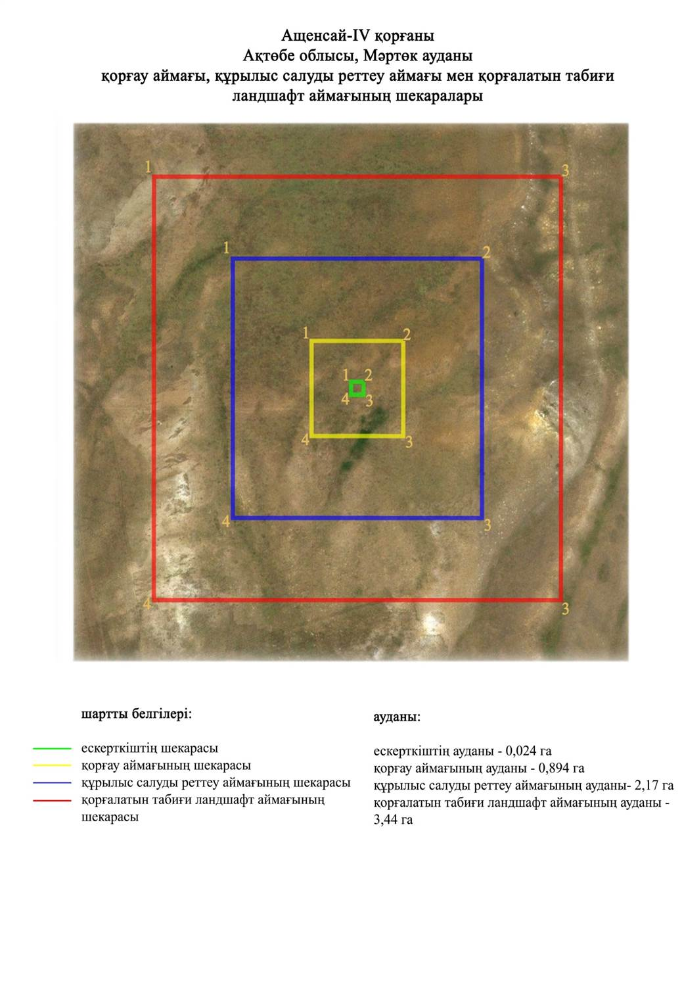

Ақтөбе облысы әкімдігінің
2024 жылғы 1 қарашадағы
№ 315 қаулысына 315-қосымша
Байторасай-І бейітінің қорғау аймағының, құрылыс салуды реттеу аймағының және қорғалатын табиғат ландшафты аймағының шекаралары (ерте темір дәуірі)
Ескерту. Қаулы 315 қосымшамен толықтырылды - Ақтөбе облысы әкімдігінің 01.11.2024 № 315 қаулысымен (алғашқы ресми жарияланған күнінен кейін күнтізбелік он күн өткен соң қолданысқа енгізіледі).
Ескерткіштің қорғау аймағы Ақтөбе облысы, Мәртөк ауданының Байторысай ауылынан оңтүстік батысқа қарай 3,9 шақырым қашықтықта орналасқан Байторасай-І бейітінің бөлінбес функционалдық бөлігі болып табылатын ландшафттың шекаралары бойынша өтеді.
Екі жер қорғаннан тұратын бейіт Орта Бөрте өзенінің оң жағалауындағы суайрық жотаның басында, егістікте орналасқан. Жарты шар тәрізді үйіндісі бар 1 қорған арқылы электр желісі өтеді. Қорғанның өлшемдері: биіктігі 1,5 метр, диаметрі 24 метр. Оңтүстікке қарай 40 метр жерде 2-қорған (0,25х6 метр) орналасқан. Бүгінде 2-қорған жер жырту салдарынан толығымен жойылған.
Қорғау аймақтары кіретін кешен аумағының жалпы ауданы – 7,27 гектарды құрайды. Оның ішінде:
ескерткіштің ауданы – 0,089 гектар;
қорғау аймағының шекарасы ескерткіш аумағының шекарасынан 40 метр шегінеді және ауданы 1,111 гектарды құрайды;
құрылыс салуды реттеу аймағы қорғау аймағы шекарасының шетінен 40 метр шегіне отырып, ескерткіштің қорғау аймағына іргелес жатқан аумақты алып жатыр және 2,4 гектарды құрайды;
қорғалатын табиғи ландшафт аймағы құрылыс салуды реттеу шекарасының сызығынан 40 метр шегіне отырып, ескерткіштің құрылыс салуды реттеу аймағының шекараларына іргелес жатқан аумақты алып жатыр және 3,67 гектарды құрайды. Оған тарих және ескерткіш үшін маңызды, жоғары ғылыми құндылыққа және жоғары эстетикалық сапаға ие табиғи орта енеді.
Ақтөбе облысы әкімдігінің
2024 жылғы 1 қарашадағы
№ 315 қаулысына 316-қосымша
Ескерту. Қаулы 316 қосымшамен толықтырылды - Ақтөбе облысы әкімдігінің 01.11.2024 № 315 қаулысымен (алғашқы ресми жарияланған күнінен кейін күнтізбелік он күн өткен соң қолданысқа енгізіледі).

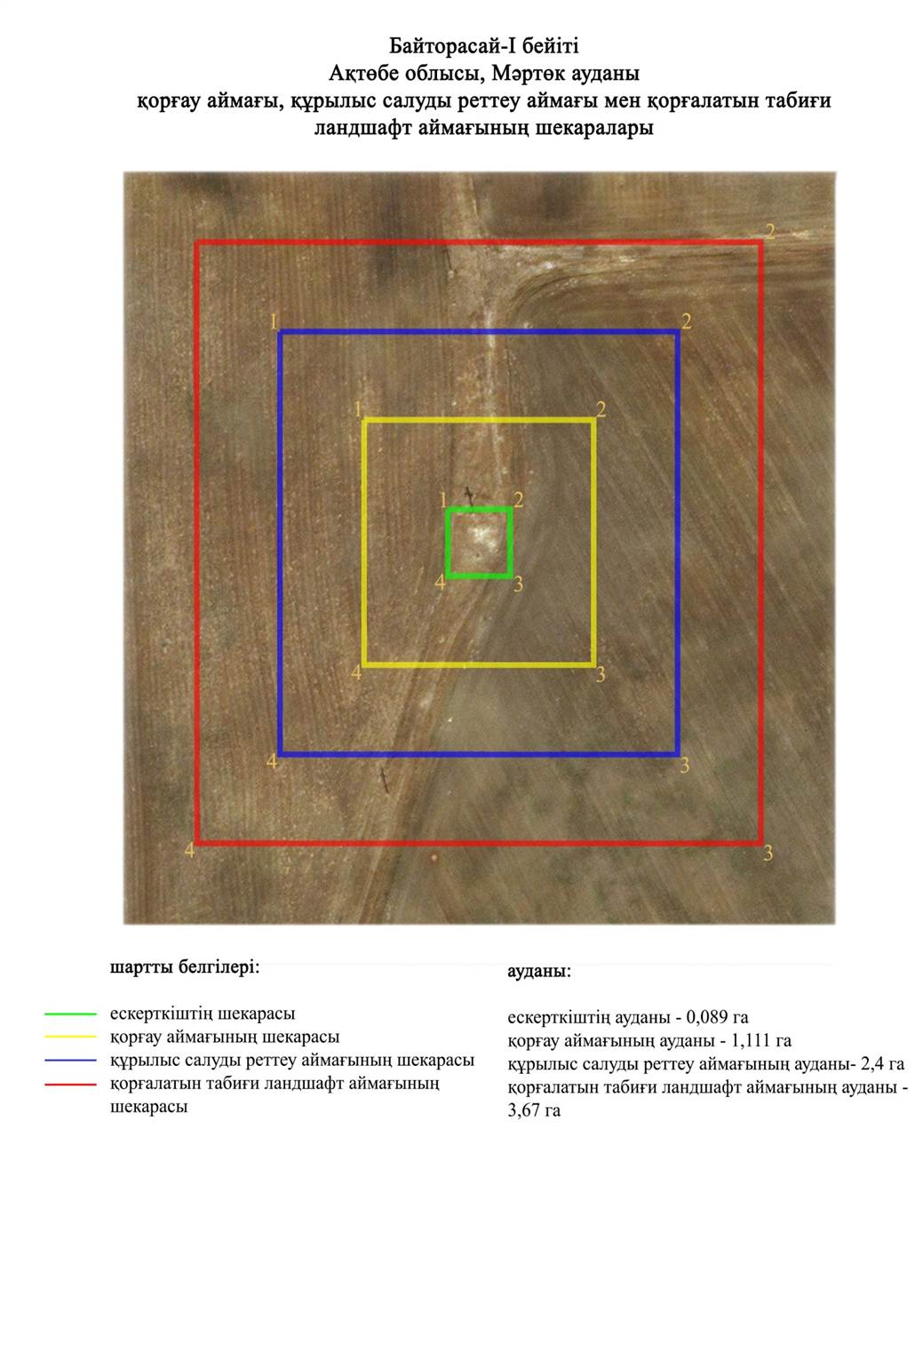

Ақтөбе облысы әкімдігінің
2024 жылғы 1 қарашадағы
№ 315 қаулысына 317-қосымша
Байторысай-ІI бейітінің қорғау аймағының, құрылыс салуды реттеу аймағының және қорғалатын табиғат ландшафты аймағының шекаралары (ерте темір дәуірі)
Ескерту. Қаулы 317 қосымшамен толықтырылды - Ақтөбе облысы әкімдігінің 01.11.2024 № 315 қаулысымен (алғашқы ресми жарияланған күнінен кейін күнтізбелік он күн өткен соң қолданысқа енгізіледі).
Ескерткіштің қорғау аймағы Ақтөбе облысы, Мәртөк ауданының Байторысай ауылынан шығыс-солтүстік шығысқа 9 шақырым, Полтавка ауылынан оңтүстік батысқа 4 шақырым қашықтықта орналасқан Байторысай-ІI бейітінің бөлінбес функционалдық бөлігі болып табылатын ландшафттың шекаралары бойынша өтеді.
Бейіт Күшікбай өзенінің (Қиялы Бөрте өзенінің сол саласы) бастауынан оңтүстік батысқа қарай тар тік төбенің шыңында орналасқан жарты шар тәрізді екі жер қорғаннан тұрады. Қорғандардың өлшемдері диаметрі 30 метр және 28 метр, биіктігі 1,3 метр және 1,5 метр болды. 1-қорғанның төбесіне триангуляциялық белгі орнатылған.
Қорғау аймақтары кіретін кешен аумағының жалпы ауданы – 9,42 гектарды құрайды. Оның ішінде:
ескерткіштің ауданы – 0,60 гектар;
қорғау аймағының шекарасы ескерткіш аумағының шекарасынан 40 метр шегінеді және ауданы 2,04 гектарды құрайды;
құрылыс салуды реттеу аймағы қорғау аймағы шекарасының шетінен 40 метр шегіне отырып, ескерткіштің қорғау аймағына іргелес жатқан аумақты алып жатыр және 2,93 гектарды құрайды;
қорғалатын табиғи ландшафт аймағы құрылыс салуды реттеу шекарасының сызығынан 40 метр шегіне отырып, ескерткіштің құрылыс салуды реттеу аймағының шекараларына іргелес жатқан аумақты алып жатыр және 3,85 гектарды құрайды. Оған тарих және ескерткіш үшін маңызды, жоғары ғылыми құндылыққа және жоғары эстетикалық сапаға ие табиғи орта енеді.
Ақтөбе облысы әкімдігінің
2024 жылғы 1 қарашадағы
№ 315 қаулысына 318-қосымша
Ескерту. Қаулы 318 қосымшамен толықтырылды - Ақтөбе облысы әкімдігінің 01.11.2024 № 315 қаулысымен (алғашқы ресми жарияланған күнінен кейін күнтізбелік он күн өткен соң қолданысқа енгізіледі).

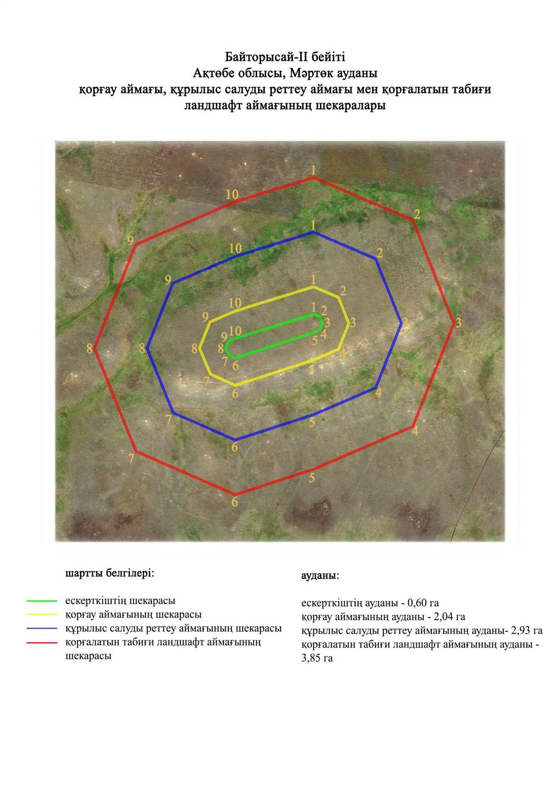

Ақтөбе облысы әкімдігінің
2024 жылғы 1 қарашадағы
№ 315 қаулысына 319-қосымша
Басжиер-І бейітінің қорғау аймағының, құрылыс салуды реттеу аймағының және қорғалатын табиғат ландшафты аймағының шекаралары (ерте темір дәуірі)
Ескерту. Қаулы 319 қосымшамен толықтырылды - Ақтөбе облысы әкімдігінің 01.11.2024 № 315 қаулысымен (алғашқы ресми жарияланған күнінен кейін күнтізбелік он күн өткен соң қолданысқа енгізіледі).
Ескерткіштің қорғау аймағы Ақтөбе облысы, Мәртөк ауданының Саржансай ауылынан солтүстік-солтүстік батысқа қарай 9,1 шақырым, Қаратоғай ауылынан солтүстік батысқа қарай 14,8 шақырым қашықтықта орналасқан Басжиер-І бейітінің бөлінбес функционалдық бөлігі болып табылатын ландшафттың шекаралары бойынша өтеді.
Төрт жер қорғаннан тұратын бейіт Елек өзенінің оң жағалауындағы суайрық жотаның басында орналасқан. 1-қорған бейіттердің ішіндегі ең ірісі – диаметрі 40 метр, биіктігі 3 метр. Оның төбесіне триангуляциялық белгі орнатылған, орталығында шұңқыр байқалады. Қорған үйіндісі сақиналы ормен қоршалған. Қалған қорғандар оңтүстік батысқа қарай 90 метр жерде орналасқан. Олардың өлшемдері шамамен 0,2х8 метрден 0,3х12 метр аралығында.
Қорғау аймақтары кіретін кешен аумағының жалпы ауданы – 8,15 гектарды құрайды. Оның ішінде:
ескерткіштің ауданы – 0,021 гектар;
қорғау аймағының шекарасы ескерткіш аумағының шекарасынан 40 метр шегінеді және ауданы 1,37 гектарды құрайды;
құрылыс салуды реттеу аймағы қорғау аймағы шекарасының шетінен 40 метр шегіне отырып, ескерткіштің қорғау аймағына іргелес жатқан аумақты алып жатыр және 2,64 гектарды құрайды;
қорғалатын табиғи ландшафт аймағы құрылыс салуды реттеу шекарасының сызығынан 40 метр шегіне отырып, ескерткіштің құрылыс салуды реттеу аймағының шекараларына іргелес жатқан аумақты алып жатыр және 3,93 гектарды құрайды. Оған тарих және ескерткіш үшін маңызды, жоғары ғылыми құндылыққа және жоғары эстетикалық сапаға ие табиғи орта енеді.
Ақтөбе облысы әкімдігінің
2024 жылғы 1 қарашадағы
№ 315 қаулысына 320-қосымша
Ескерту. Қаулы 320 қосымшамен толықтырылды - Ақтөбе облысы әкімдігінің 01.11.2024 № 315 қаулысымен (алғашқы ресми жарияланған күнінен кейін күнтізбелік он күн өткен соң қолданысқа енгізіледі).

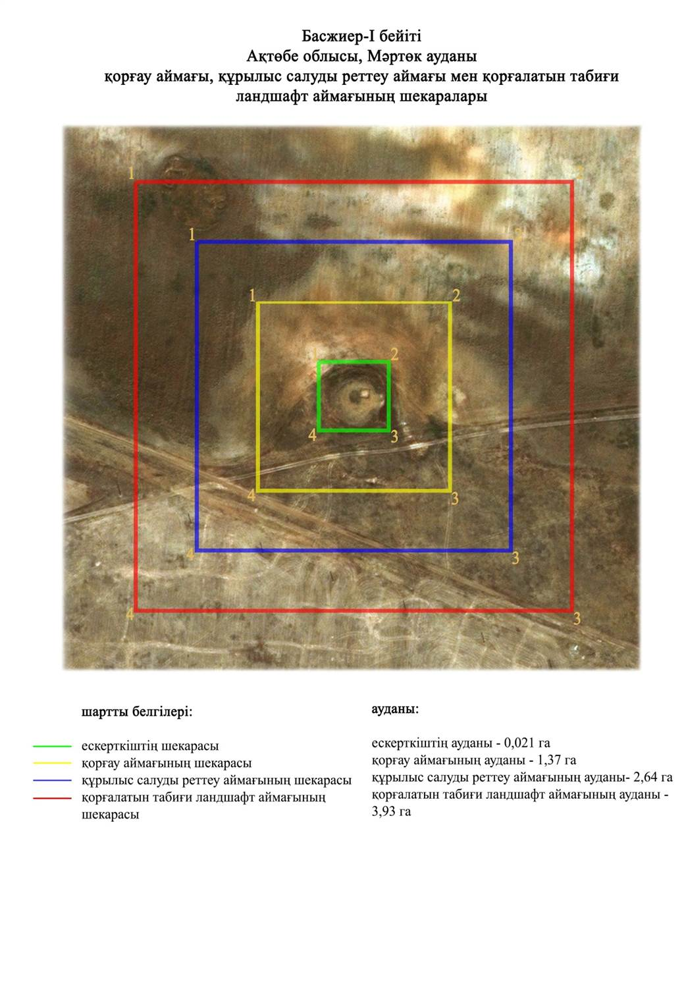

Ақтөбе облысы әкімдігінің
2024 жылғы 1 қарашадағы
№ 315 қаулысына 321-қосымша
Басжиер-ІI бейітінің қорғау аймағының, құрылыс салуды реттеу аймағының және қорғалатын табиғат ландшафты аймағының шекаралары (ерте темір дәуірі)
Ескерту. Қаулы 321 қосымшамен толықтырылды - Ақтөбе облысы әкімдігінің 01.11.2024 № 315 қаулысымен (алғашқы ресми жарияланған күнінен кейін күнтізбелік он күн өткен соң қолданысқа енгізіледі).
Ескерткіштің қорғау аймағы Ақтөбе облысы, Мәртөк ауданының Саржансай ауылынан солтүстікке қарай 8,7 шақырым, Қаратоғай ауылынан солтүстік батысқа қарай 14,2 шақырым қашықтықта орналасқан Басжиер-ІI бейітінің бөлінбес функционалдық бөлігі болып табылатын ландшафттың шекаралары бойынша өтеді.
Үш жер қорғаннан тұратын бейіт Елек өзенінің оң жағалауындағы суайрық үстіртінің басында орналасқан. 1-қорған: биіктігі 0,6 метр, диаметрі 18 метр. Үйінді жарты шар тәріздес. Бейіттен батысқа қарай 25 метр жерде 2-қорған (0,1х6 метр) және оңтүстік-оңтүстік шығысқа қарай 85 метрде 3-қорған (0,3х6 метр) орналасқан.
Қорғау аймақтары кіретін кешен аумағының жалпы ауданы – 6,74 гектарды құрайды. Оның ішінде:
ескерткіштің ауданы – 0,16 гектар;
қорғау аймағының шекарасы ескерткіш аумағының шекарасынан 40 метр шегінеді және ауданы 1,29 гектарды құрайды;
құрылыс салуды реттеу аймағы қорғау аймағы шекарасының шетінен 40 метр шегіне отырып, ескерткіштің қорғау аймағына іргелес жатқан аумақты алып жатыр және 2,19 гектарды құрайды;
қорғалатын табиғи ландшафт аймағы құрылыс салуды реттеу шекарасының сызығынан 40 метр шегіне отырып, ескерткіштің құрылыс салуды реттеу аймағының шекараларына іргелес жатқан аумақты алып жатыр және 3,10 гектарды құрайды. Оған тарих және ескерткіш үшін маңызды, жоғары ғылыми құндылыққа және жоғары эстетикалық сапаға ие табиғи орта енеді.
Ақтөбе облысы әкімдігінің
2024 жылғы 1 қарашадағы
№ 315 қаулысына 322-қосымша
Ескерту. Қаулы 322 қосымшамен толықтырылды - Ақтөбе облысы әкімдігінің 01.11.2024 № 315 қаулысымен (алғашқы ресми жарияланған күнінен кейін күнтізбелік он күн өткен соң қолданысқа енгізіледі).

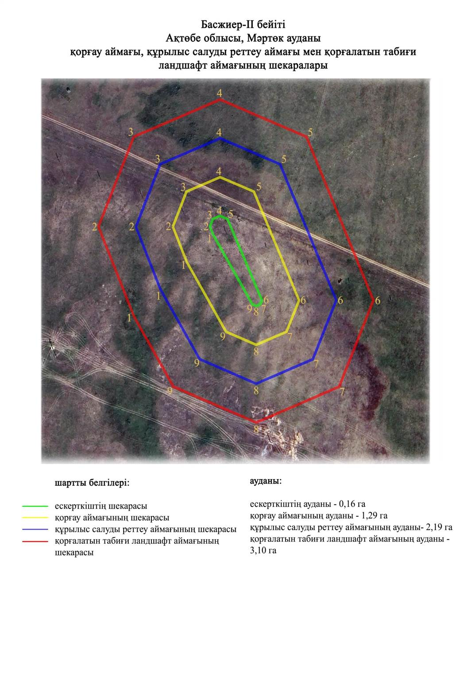

Ақтөбе облысы әкімдігінің
2024 жылғы 1 қарашадағы
№ 315 қаулысына 323-қосымша
Березовка-ІІ қорғанының қорғау аймағының, құрылыс салуды реттеу аймағының және қорғалатын табиғат ландшафты аймағының шекаралары (ерте темір дәуірі)
Ескерту. Қаулы 323 қосымшамен толықтырылды - Ақтөбе облысы әкімдігінің 01.11.2024 № 315 қаулысымен (алғашқы ресми жарияланған күнінен кейін күнтізбелік он күн өткен соң қолданысқа енгізіледі).
Ескерткіштің қорғау аймағы Ақтөбе облысы, Мәртөк ауданының Жездібай ауылынан батыс-солтүстік батысқа қарай 1,8 шақырым қашықтықта орналасқан Березовка-ІІ қорғанының бөлінбес функционалдық бөлігі болып табылатын ландшафттың шекаралары бойынша өтеді.
Жалғыз қорған Жездібай өзенінің (Жақсы Қарғалы өзенінің оң саласы) бастауынан батысқа қарай ашық алаңда орналасқан. Жарты шар тәріздес топырақ үйіндінің өлшемдері: диаметрі 20 метр, биіктігі 1 метр.
Қорғау аймақтары кіретін кешен аумағының жалпы ауданы – 7,06 гектарды құрайды. Оның ішінде:
ескерткіштің ауданы – 0,068 гектар;
қорғау аймағының шекарасы ескерткіш аумағының шекарасынан 40 метр шегінеді және ауданы 1,052 гектарды құрайды;
құрылыс салуды реттеу аймағы қорғау аймағы шекарасының шетінен 40 метр шегіне отырып, ескерткіштің қорғау аймағына іргелес жатқан аумақты алып жатыр және 2,33 гектарды құрайды;
қорғалатын табиғи ландшафт аймағы құрылыс салуды реттеу шекарасының сызығынан 40 метр шегіне отырып, ескерткіштің құрылыс салуды реттеу аймағының шекараларына іргелес жатқан аумақты алып жатыр және 3,61 гектарды құрайды. Оған тарих және ескерткіш үшін маңызды, жоғары ғылыми құндылыққа және жоғары эстетикалық сапаға ие табиғи орта енеді.
Ақтөбе облысы әкімдігінің
2024 жылғы 1 қарашадағы
№ 315 қаулысына 324-қосымша
Ескерту. Қаулы 324 қосымшамен толықтырылды - Ақтөбе облысы әкімдігінің 01.11.2024 № 315 қаулысымен (алғашқы ресми жарияланған күнінен кейін күнтізбелік он күн өткен соң қолданысқа енгізіледі).

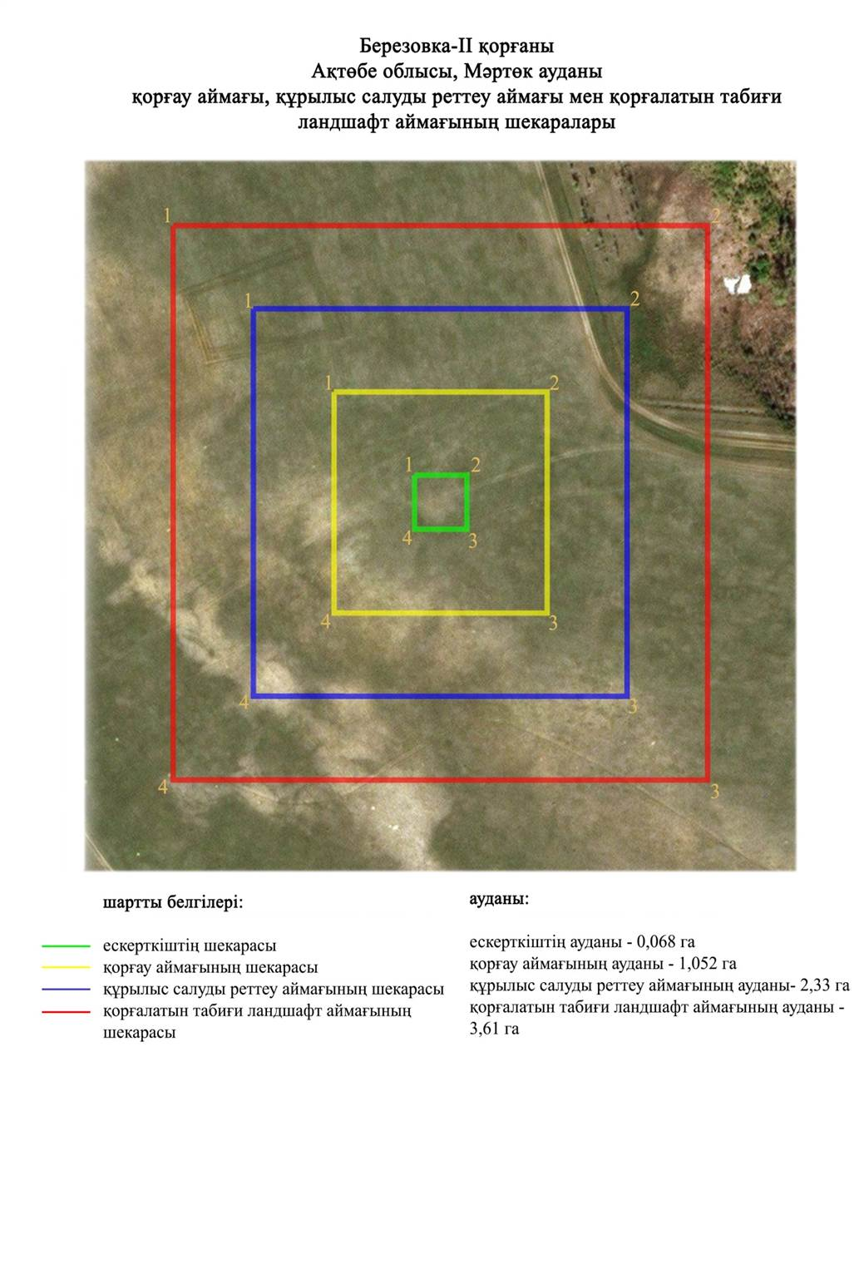

Ақтөбе облысы әкімдігінің
2024 жылғы 1 қарашадағы
№ 315 қаулысына 325-қосымша
Бұтақ-І қорғанының қорғау аймағының, құрылыс салуды реттеу аймағының және қорғалатын табиғат ландшафты аймағының шекаралары (ерте темір дәуірі)
Ескерту. Қаулы 325 қосымшамен толықтырылды - Ақтөбе облысы әкімдігінің 01.11.2024 № 315 қаулысымен (алғашқы ресми жарияланған күнінен кейін күнтізбелік он күн өткен соң қолданысқа енгізіледі).
Ескерткіштің қорғау аймағы Құрайлы тұрғын үй алабынан шығыс-солтүстік шығысқа қарай 11,3 шақырым, Ақшат тұрғын үй алабынан солтүстік-солтүстік шығысқа қарай 9,4 шақырым, Ақтөбе-Родниковка тас жолының 21 шақырым белгісінен оңтүстік батысқа қарай 100 метр қашықтықта орналасқан Бұтақ-І қорғанының бөлінбес функционалдық бөлігі болып табылатын ландшафттың шекаралары бойынша өтеді.
Биіктігі 1 метр, диаметрі 20 метр болатын жер қорған Елек және Бұтақ өзендерінің аралығындағы суайрық үстіртінің басында орналасқан. Қорғанның төбесінде диаметрі 10 метр, тереңдігі 1 метр үлкен шұңқыр бар.
Қорғау аймақтары кіретін кешен аумағының жалпы ауданы – 7,06 гектарды құрайды. Оның ішінде:
ескерткіштің ауданы – 0,06 гектар;
қорғау аймағының шекарасы ескерткіш аумағының шекарасынан 40 метр шегінеді және ауданы 1,06 гектарды құрайды;
құрылыс салуды реттеу аймағы қорғау аймағы шекарасының шетінен 40 метр шегіне отырып, ескерткіштің қорғау аймағына іргелес жатқан аумақты алып жатыр және 2,33 гектарды құрайды;
қорғалатын табиғи ландшафт аймағы құрылыс салуды реттеу шекарасының сызығынан 40 метр шегіне отырып, ескерткіштің құрылыс салуды реттеу аймағының шекараларына іргелес жатқан аумақты алып жатыр және 3,61 гектарды құрайды. Оған тарих және ескерткіш үшін маңызды, жоғары ғылыми құндылыққа және жоғары эстетикалық сапаға ие табиғи орта енеді.
Ақтөбе облысы әкімдігінің
2024 жылғы 1 қарашадағы
№ 315 қаулысына 326-қосымша
Ескерту. Қаулы 326 қосымшамен толықтырылды - Ақтөбе облысы әкімдігінің 01.11.2024 № 315 қаулысымен (алғашқы ресми жарияланған күнінен кейін күнтізбелік он күн өткен соң қолданысқа енгізіледі).

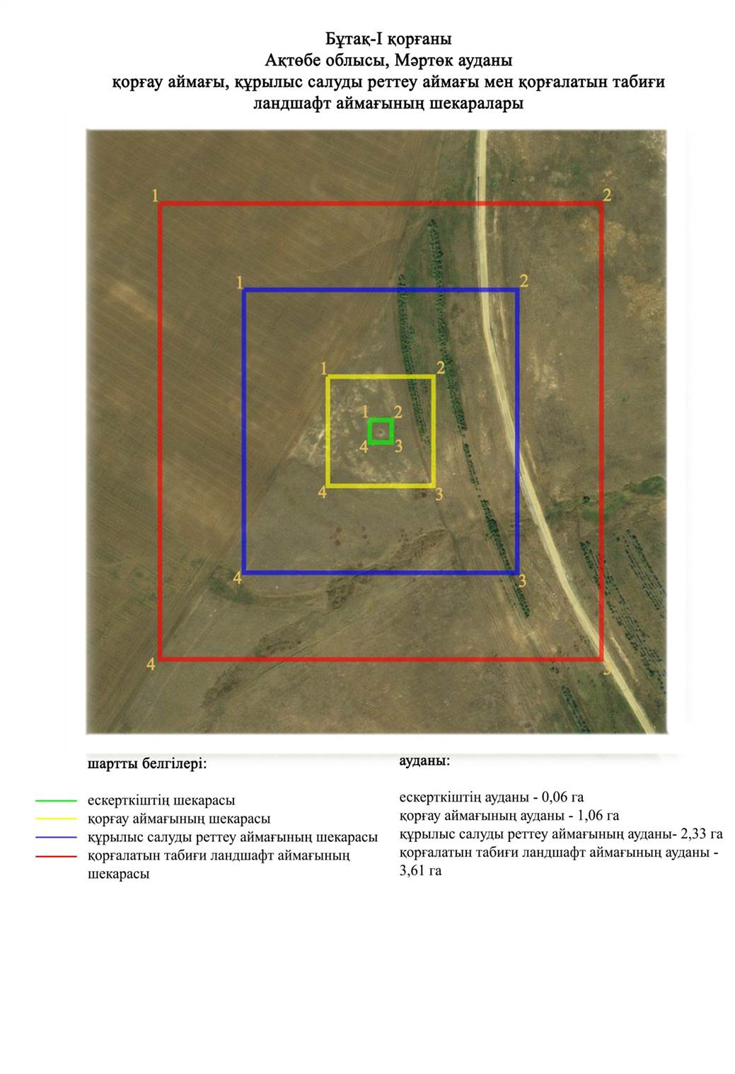

Ақтөбе облысы әкімдігінің
2024 жылғы 1 қарашадағы
№ 315 қаулысына 327-қосымша
Веренка-II бейітінің қорғау аймағының, құрылыс салуды реттеу аймағының және қорғалатын табиғат ландшафты аймағының шекаралары (ерте темір дәуірі)
Ескерту. Қаулы 327 қосымшамен толықтырылды - Ақтөбе облысы әкімдігінің 01.11.2024 № 315 қаулысымен (алғашқы ресми жарияланған күнінен кейін күнтізбелік он күн өткен соң қолданысқа енгізіледі).
Ескерткіштің қорғау аймағы Ақтөбе облысы, Мәртөк ауданының Достық ауылынан оңтүстік батысқа қарай 2,3 шақырым қашықтықта орналасқан Веренка-ІІ бейітінің бөлінбес функционалдық бөлігі болып табылатын ландшафттың шекаралары бойынша өтеді.
Орта Бөрте өзенінің сол жағалауындағы шағын жайпақ төбенің басында, батыс-солтүстік батыс-шығыс-оңтүстік шығыс түзуі бойымен созылған үш қорған орналасқан. 2 және 3-қорғандардың жайпақтау келген топырақ үйінділері бар, олардың өлшемдері: диаметрі 6 және 7 метр, биіктігі 0,2 және 0,15 метр. Жарты шар тәріздес ең ірі 1-қорған (30х1 метр) үйіндісінің төбесінде бұрын триангуляциялық белгі болған.
Қорғау аймақтары кіретін кешен аумағының жалпы ауданы – 6,15 гектарды құрайды. Оның ішінде:
ескерткіштің ауданы – 0,16 гектар;
қорғау аймағының шекарасы ескерткіш аумағының шекарасынан 40 метр шегінеді және ауданы 1,09 гектарды құрайды;
құрылыс салуды реттеу аймағы қорғау аймағы шекарасының шетінен 40 метр шегіне отырып, ескерткіштің қорғау аймағына іргелес жатқан аумақты алып жатыр және 2,0 гектарды құрайды;
қорғалатын табиғи ландшафт аймағы құрылыс салуды реттеу шекарасының сызығынан 40 метр шегіне отырып, ескерткіштің құрылыс салуды реттеу аймағының шекараларына іргелес жатқан аумақты алып жатыр және 2,9 гектарды құрайды. Оған тарих және ескерткіш үшін маңызды, жоғары ғылыми құндылыққа және жоғары эстетикалық сапаға ие табиғи орта енеді.
Ақтөбе облысы әкімдігінің
2024 жылғы 1 қарашадағы
№ 315 қаулысына 328-қосымша
Ескерту. Қаулы 328 қосымшамен толықтырылды - Ақтөбе облысы әкімдігінің 01.11.2024 № 315 қаулысымен (алғашқы ресми жарияланған күнінен кейін күнтізбелік он күн өткен соң қолданысқа енгізіледі).

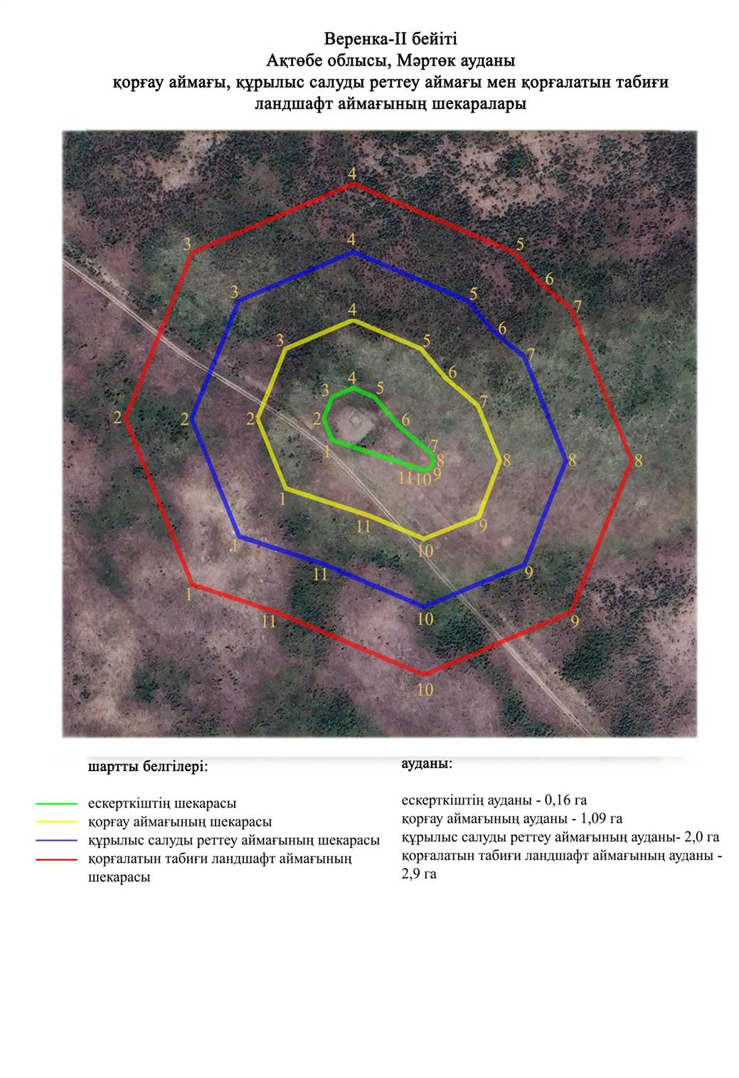

Ақтөбе облысы әкімдігінің
2024 жылғы 1 қарашадағы
№ 315 қаулысына 329-қосымша
Вознесеновка-I қорғанының қорғау аймағының, құрылыс салуды реттеу аймағының және қорғалатын табиғат ландшафты аймағының шекаралары (ерте темір дәуірі)
Ескерту. Қаулы 329 қосымшамен толықтырылды - Ақтөбе облысы әкімдігінің 01.11.2024 № 315 қаулысымен (алғашқы ресми жарияланған күнінен кейін күнтізбелік он күн өткен соң қолданысқа енгізіледі).
Ескерткіштің қорғау аймағы Ақтөбе облысы, Мәртөк ауданының Вознесеновка ауылының солтүстік батысқа қарай 0,2 шақырым қашықтықта орналасқан, Вознесеновка-I қорғанының бөлінбес функционалдық бөлігі болып табылатын ландшафттың шекаралары бойынша өтеді.
Жер қорған Қарағаш өзенінің сол жағалауындағы суайрық үстіртте орналасқан. Тас аралас қорған үйіндінің диаметрі 14 метр, биіктігі 1 метр.
Қорғау аймақтары кіретін кешен аумағының жалпы ауданы – 6,74 гектарды құрайды. Оның ішінде:
ескерткіштің ауданы – 0,04 гектар;
қорғау аймағының шекарасы ескерткіш аумағының шекарасынан 40 метр шегінеді және ауданы 0,95 гектарды құрайды;
құрылыс салуды реттеу аймағы қорғау аймағы шекарасының шетінен 40 метр шегіне отырып, ескерткіштің қорғау аймағына іргелес жатқан аумақты алып жатыр және 2,24 гектарды құрайды;
қорғалатын табиғи ландшафт аймағы құрылыс салуды реттеу шекарасының сызығынан 40 метр шегіне отырып, ескерткіштің құрылыс салуды реттеу аймағының шекараларына іргелес жатқан аумақты алып жатыр және 3,51 гектарды құрайды. Оған тарих және ескерткіш үшін маңызды, жоғары ғылыми құндылыққа және жоғары эстетикалық сапаға ие табиғи орта енеді
Ақтөбе облысы әкімдігінің
2024 жылғы 1 қарашадағы
№ 315 қаулысына 330-қосымша
Ескерту. Қаулы 330 қосымшамен толықтырылды - Ақтөбе облысы әкімдігінің 01.11.2024 № 315 қаулысымен (алғашқы ресми жарияланған күнінен кейін күнтізбелік он күн өткен соң қолданысқа енгізіледі).

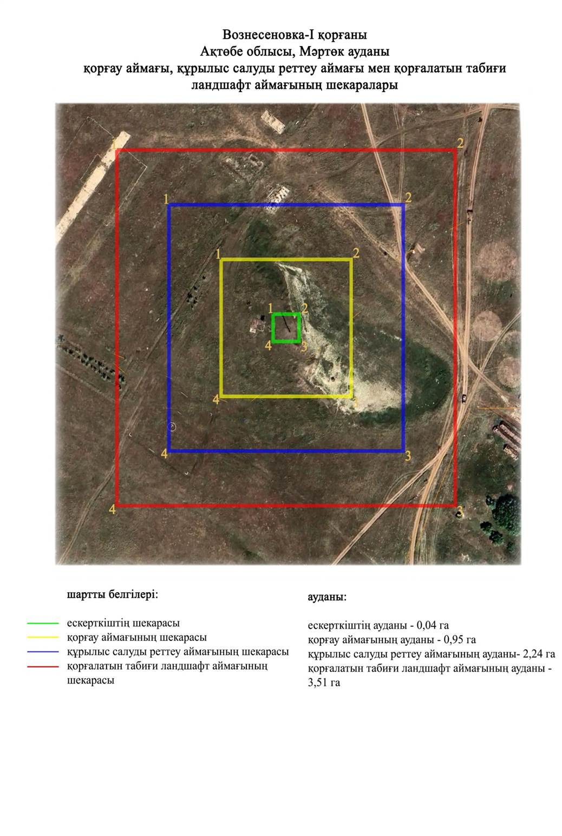

Ақтөбе облысы әкімдігінің
2024 жылғы 1 қарашадағы
№ 315 қаулысына 331-қосымша
Вознесеновка-ІV бейітінің қорғау аймағының, құрылыс салуды реттеу аймағының және қорғалатын табиғат ландшафты аймағының шекаралары (ерте темір дәуірі)
Ескерту. Қаулы 331 қосымшамен толықтырылды - Ақтөбе облысы әкімдігінің 01.11.2024 № 315 қаулысымен (алғашқы ресми жарияланған күнінен кейін күнтізбелік он күн өткен соң қолданысқа енгізіледі).
Ескерткіштің қорғау аймағы Ақтөбе облысы, Мәртөк ауданының Вознесеновка ауылынан солтүстік шығысқа 3 шақырым қашықтықта орналасқан Вознесеновка-ІV бейітінің бөлінбес функционалдық бөлігі болып табылатын ландшафттың шекаралары бойынша өтеді.
Бейіт Сарықамыссай шағын жылғасының бастауынан солтүстік шығыстағы суайрық үстіртте орналасқан екі жер қорғаннан тұрады. Қорғандардың үйіндісі жарты шар тәріздес, диаметрлері 28 және 36 метр, биіктіктері 0,8 және 0,6 метр.
Қорғау аймақтары кіретін кешен аумағының жалпы ауданы – 7,46 гектарды құрайды. Оның ішінде:
ескерткіштің ауданы – 0,37 гектар;
қорғау аймағының шекарасы ескерткіш аумағының шекарасынан 40 метр шегінеді және ауданы 1,46 гектарды құрайды;
құрылыс салуды реттеу аймағы қорғау аймағы шекарасының шетінен 40 метр шегіне отырып, ескерткіштің қорғау аймағына іргелес жатқан аумақты алып жатыр және 2,36 гектарды құрайды;
қорғалатын табиғи ландшафт аймағы құрылыс салуды реттеу шекарасының сызығынан 40 метр шегіне отырып, ескерткіштің құрылыс салуды реттеу аймағының шекараларына іргелес жатқан аумақты алып жатыр және 3,27 гектарды құрайды. Оған тарих және ескерткіш үшін маңызды, жоғары ғылыми құндылыққа және жоғары эстетикалық сапаға ие табиғи орта енеді.
Ақтөбе облысы әкімдігінің
2024 жылғы 1 қарашадағы
№ 315 қаулысына 332-қосымша
Ескерту. Қаулы 332 қосымшамен толықтырылды - Ақтөбе облысы әкімдігінің 01.11.2024 № 315 қаулысымен (алғашқы ресми жарияланған күнінен кейін күнтізбелік он күн өткен соң қолданысқа енгізіледі).

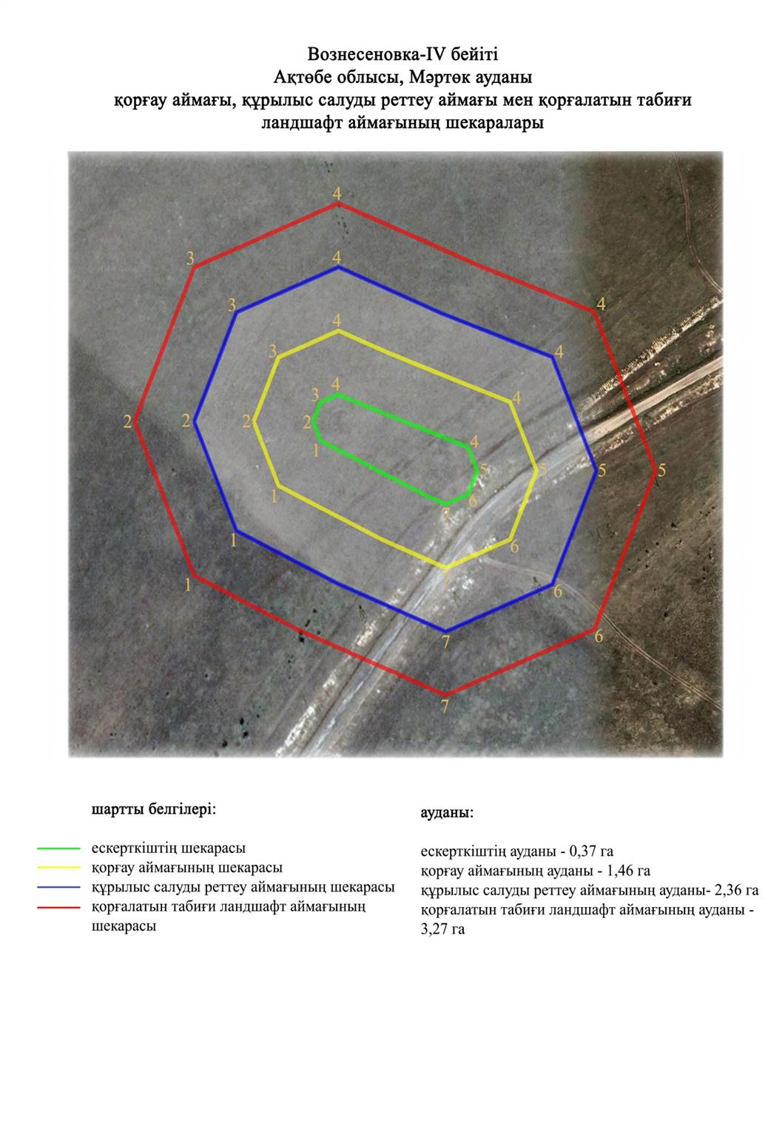

Ақтөбе облысы әкімдігінің
2024 жылғы 1 қарашадағы
№ 315 қаулысына 333-қосымша
Вознесеновка-V бейітінің қорғау аймағының, құрылыс салуды реттеу аймағының және қорғалатын табиғат ландшафты аймағының шекаралары (ерте темір дәуірі)
Ескерту. Қаулы 333 қосымшамен толықтырылды - Ақтөбе облысы әкімдігінің 01.11.2024 № 315 қаулысымен (алғашқы ресми жарияланған күнінен кейін күнтізбелік он күн өткен соң қолданысқа енгізіледі).
Ескерткіштің қорғау аймағы Ақтөбе облысы, Мәртөк ауданының Вознесеновка ауылынан солтүстік шығысқа қарай 5 шақырым қашықтықта орналасқан Вознесеновка-V бейітінің бөлінбес функционалдық бөлігі болып табылатын ландшафттың шекаралары бойынша өтеді.
Алты қоғаннан құралған бейіт Сарықамыссай жылғасының бастауынан солтүстік шығысқа қарай шағын жайпақ қыратта орналасқан.
Қорғандарда өлшемдері диаметрі 14-тен 25 метрге дейін, биіктігі 0,3-тен 1,0 метрге жететін жарты шар тәріздес топырақ үйінділер болған. 2-қорғанда (15х0,8 метр) бұзылған триангуляциялық белгіден қалған шұңқыр бар.
Қорғау аймақтары кіретін кешен аумағының жалпы ауданы – 9,56 гектарды құрайды. Оның ішінде:
ескерткіштің ауданы – 0,95 гектар;
қорғау аймағының шекарасы ескерткіш аумағының шекарасынан 40 метр шегінеді және ауданы 1,96 гектарды құрайды;
құрылыс салуды реттеу аймағы қорғау аймағы шекарасының шетінен 40 метр шегіне отырып, ескерткіштің қорғау аймағына іргелес жатқан аумақты алып жатыр және 2,88 гектарды құрайды;
қорғалатын табиғи ландшафт аймағы құрылыс салуды реттеу шекарасының сызығынан 40 метр шегіне отырып, ескерткіштің құрылыс салуды реттеу аймағының шекараларына іргелес жатқан аумақты алып жатыр және 3,77 гектарды құрайды. Оған тарих және ескерткіш үшін маңызды, жоғары ғылыми құндылыққа және жоғары эстетикалық сапаға ие табиғи орта енеді.
Ақтөбе облысы әкімдігінің
2024 жылғы 1 қарашадағы
№ 315 қаулысына 334-қосымша
Ескерту. Қаулы 334 қосымшамен толықтырылды - Ақтөбе облысы әкімдігінің 01.11.2024 № 315 қаулысымен (алғашқы ресми жарияланған күнінен кейін күнтізбелік он күн өткен соң қолданысқа енгізіледі).

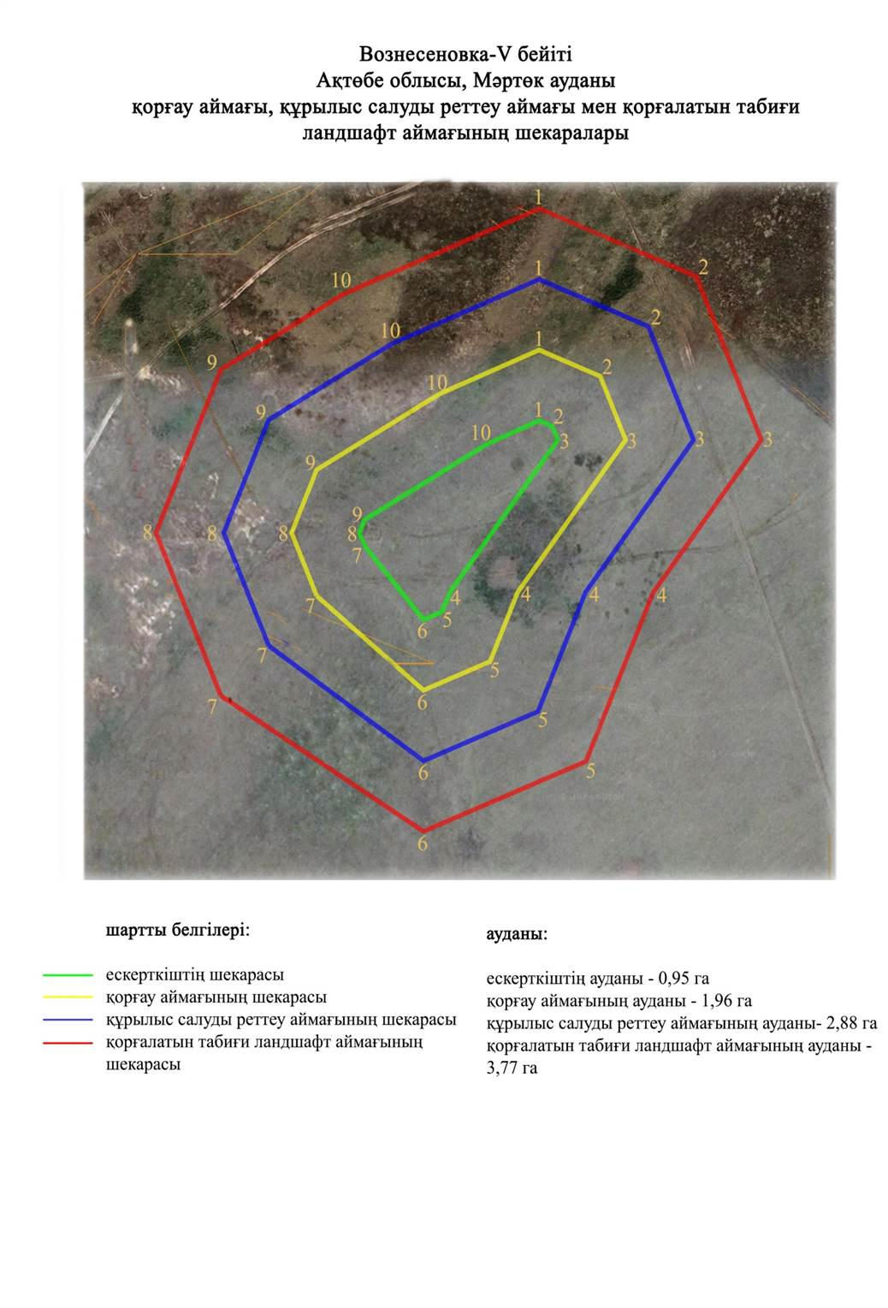

Ақтөбе облысы әкімдігінің
2024 жылғы 1 қарашадағы
№ 315 қаулысына 335-қосымша
Вознесеновка-VI қорғанының қорғау аймағының, құрылыс салуды реттеу аймағының және қорғалатын табиғат ландшафты аймағының шекаралары (ерте темір дәуірі)
Ескерту. Қаулы 335 қосымшамен толықтырылды - Ақтөбе облысы әкімдігінің 01.11.2024 № 315 қаулысымен (алғашқы ресми жарияланған күнінен кейін күнтізбелік он күн өткен соң қолданысқа енгізіледі).
Ескерткіштің қорғау аймағы Ақтөбе облысы, Мәртөк ауданының Вознесеновка ауылынан солтүстік шығысқа қарай 4,5 шақырым қашықтықта орналасқан Вознесеновка-VI қорғанының бөлінбес функционалдық бөлігі болып табылатын ландшафттың шекаралары бойынша өтеді.
Сарықамыссай жылғасының бастауынан солтүстіктегі шағын тік төбеде орналасқан жалғыз қорған табылды. Қорғанның үйіндісі жарты шар тәрізді, диаметрі 28 метр, биіктігі 3,5 метр. Орталығында тонау шұңқыры бар қорғанның етегінде орлар байқалады.
Қорғау аймақтары кіретін кешен аумағының жалпы ауданы – 7,58 гектарды құрайды. Оның ішінде:
ескерткіштің ауданы – 0,11 гектар;
қорғау аймағының шекарасы ескерткіш аумағының шекарасынан 40 метр шегінеді және ауданы 1,18 гектарды құрайды;
құрылыс салуды реттеу аймағы қорғау аймағы шекарасының шетінен 40 метр шегіне отырып, ескерткіштің қорғау аймағына іргелес жатқан аумақты алып жатыр және 2,55 гектарды құрайды;
қорғалатын табиғи ландшафт аймағы құрылыс салуды реттеу шекарасының сызығынан 40 метр шегіне отырып, ескерткіштің құрылыс салуды реттеу аймағының шекараларына іргелес жатқан аумақты алып жатыр және 3,74 гектарды құрайды. Оған тарих және ескерткіш үшін маңызды, жоғары ғылыми құндылыққа және жоғары эстетикалық сапаға ие табиғи орта енеді.
Ақтөбе облысы әкімдігінің
2024 жылғы 1 қарашадағы
№ 315 қаулысына 336-қосымша
Ескерту. Қаулы 336 қосымшамен толықтырылды - Ақтөбе облысы әкімдігінің 01.11.2024 № 315 қаулысымен (алғашқы ресми жарияланған күнінен кейін күнтізбелік он күн өткен соң қолданысқа енгізіледі).

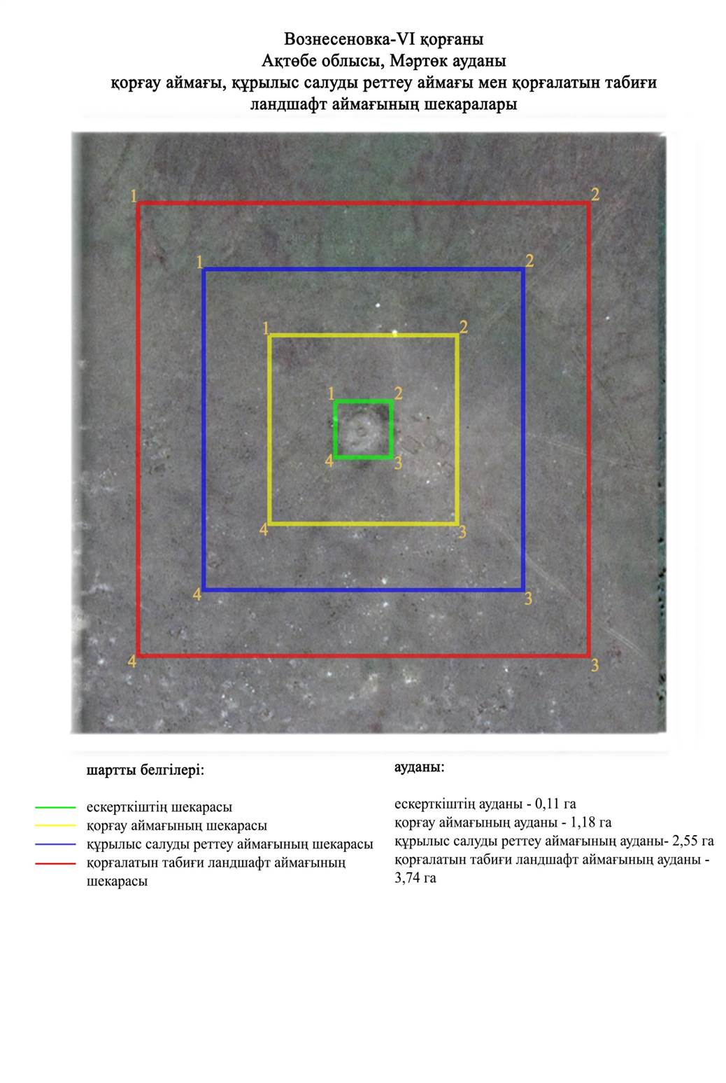

Ақтөбе облысы әкімдігінің
2024 жылғы 1 қарашадағы
№ 315 қаулысына 337-қосымша
Вознесеновка-VII қорғанының қорғау аймағының, құрылыс салуды реттеу аймағының және қорғалатын табиғат ландшафты аймағының шекаралары (ерте темір дәуірі)
Ескерту. Қаулы 337 қосымшамен толықтырылды - Ақтөбе облысы әкімдігінің 01.11.2024 № 315 қаулысымен (алғашқы ресми жарияланған күнінен кейін күнтізбелік он күн өткен соң қолданысқа енгізіледі).
Ескерткіштің қорғау аймағы Ақтөбе облысы, Мәртөк ауданының Вознесеновка ауылынан солтүстік шығысқа қарай 3,1 шақырым қашықтықта орналасқан, Вознесеновка-VII қорғанының бөлінбес функционалдық бөлігі болып табылатын ландшафттың шекаралары бойынша өтеді.
Жалғыз қорған Сарықамыссай жылғасының бастауынан оңтүстік шығыстағы суайрық үстіртте орналасқан. Жарты шар тәрізді топырақ үйіндісінің диаметрі 16 метр, биіктігі 0,5 метр. Қорғанның төбесінде бұрын триангуляциялық белгі болған.
Қорғау аймақтары кіретін кешен аумағының жалпы ауданы – 6,85 гектарды құрайды. Оның ішінде:
ескерткіштің ауданы – 0,04 гектар;
қорғау аймағының шекарасы ескерткіш аумағының шекарасынан 40 метр шегінеді және ауданы 0,99 гектарды құрайды;
құрылыс салуды реттеу аймағы қорғау аймағы шекарасының шетінен 40 метр шегіне отырып, ескерткіштің қорғау аймағына іргелес жатқан аумақты алып жатыр және 2,27 гектарды құрайды;
қорғалатын табиғи ландшафт аймағы құрылыс салуды реттеу шекарасының сызығынан 40 метр шегіне отырып, ескерткіштің құрылыс салуды реттеу аймағының шекараларына іргелес жатқан аумақты алып жатыр және 3,55 гектарды құрайды. Оған тарих және ескерткіш үшін маңызды, жоғары ғылыми құндылыққа және жоғары эстетикалық сапаға ие табиғи орта енеді.
Ақтөбе облысы әкімдігінің
2024 жылғы 1 қарашадағы
№ 315 қаулысына 338-қосымша
Ескерту. Қаулы 338 қосымшамен толықтырылды - Ақтөбе облысы әкімдігінің 01.11.2024 № 315 қаулысымен (алғашқы ресми жарияланған күнінен кейін күнтізбелік он күн өткен соң қолданысқа енгізіледі).

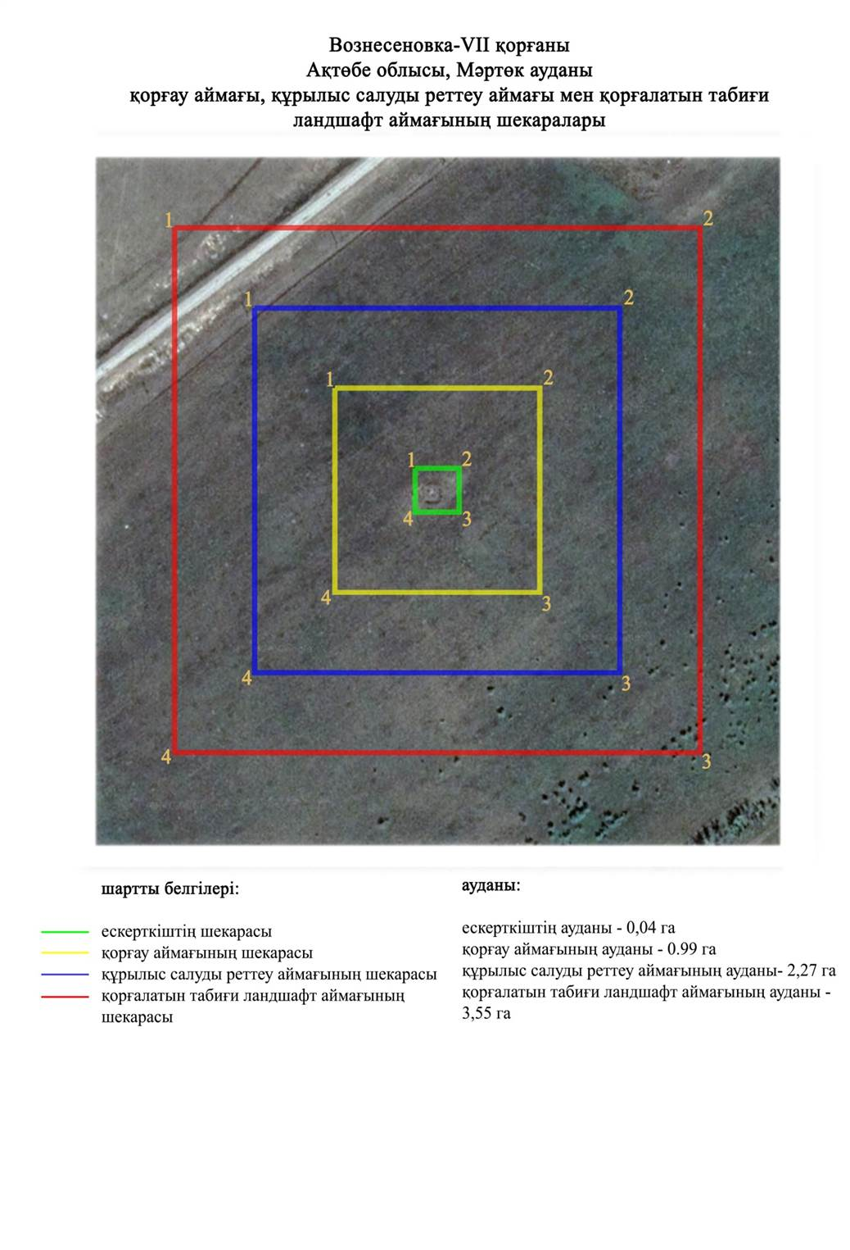

Ақтөбе облысы әкімдігінің
2024 жылғы 1 қарашадағы
№ 315 қаулысына 339-қосымша
Вознесеновка-VIII қорғанының қорғау аймағының, құрылыс салуды реттеу аймағының және қорғалатын табиғат ландшафты аймағының шекаралары (ерте темір дәуірі)
Ескерту. Қаулы 339 қосымшамен толықтырылды - Ақтөбе облысы әкімдігінің 01.11.2024 № 315 қаулысымен (алғашқы ресми жарияланған күнінен кейін күнтізбелік он күн өткен соң қолданысқа енгізіледі).
Ескерткіштің қорғау аймағы Ақтөбе облысы, Мәртөк ауданының Вознесеновка ауылынан шығыс-солтүстік шығысқа қарай 3 шақырым жерде орналасқан Вознесеновка-VIII қорғанының бөлінбес функционалдық бөлігі болып табылатын ландшафттың шекаралары бойынша өтеді.
Жалғыз қорған Сарықамыссай жылғасының бастауынан оңтүстіктегі суайрық үстіртте орналасқан. Қорған үйіндісі диаметрі 20 метр, биіктігі 0,6 метр топырақты, жарты шар тәріздес болған. Қорғанның ортасында бұзылған триангуляциялық белгіден қалған шұңқыр бар.
Қорғау аймақтары кіретін кешен аумағының жалпы ауданы – 7,06 гектарды құрайды. Оның ішінде:
ескерткіштің ауданы – 0,06 гектар;
қорғау аймағының шекарасы ескерткіш аумағының шекарасынан 40 метр шегінеді және ауданы 1,06 гектарды құрайды;
құрылыс салуды реттеу аймағы қорғау аймағы шекарасының шетінен 40 метр шегіне отырып, ескерткіштің қорғау аймағына іргелес жатқан аумақты алып жатыр және 2,34 гектарды құрайды;
қорғалатын табиғи ландшафт аймағы құрылыс салуды реттеу шекарасының сызығынан 40 метр шегіне отырып, ескерткіштің құрылыс салуды реттеу аймағының шекараларына іргелес жатқан аумақты алып жатыр және 3,6 гектарды құрайды. Оған тарих және ескерткіш үшін маңызды, жоғары ғылыми құндылыққа және жоғары эстетикалық сапаға ие табиғи орта енеді.
Ақтөбе облысы әкімдігінің
2024 жылғы 1 қарашадағы
№ 315 қаулысына 340-қосымша
Ескерту. Қаулы 340 қосымшамен толықтырылды - Ақтөбе облысы әкімдігінің 01.11.2024 № 315 қаулысымен (алғашқы ресми жарияланған күнінен кейін күнтізбелік он күн өткен соң қолданысқа енгізіледі).

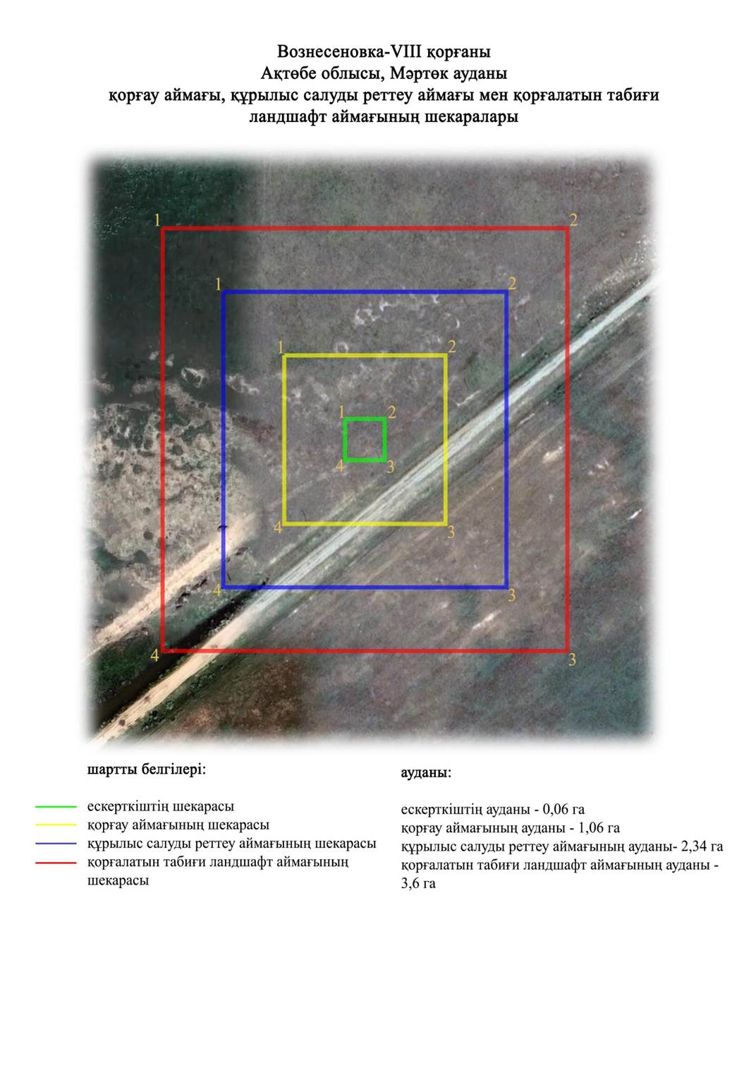

Ақтөбе облысы әкімдігінің
2024 жылғы 1 қарашадағы
№ 315 қаулысына 341-қосымша
Вознесеновка-ІХ бейітінің қорғау аймағының, құрылыс салуды реттеу аймағының және қорғалатын табиғат ландшафты аймағының шекаралары (ерте темір дәуірі)
Ескерту. Қаулы 341 қосымшамен толықтырылды - Ақтөбе облысы әкімдігінің 01.11.2024 № 315 қаулысымен (алғашқы ресми жарияланған күнінен кейін күнтізбелік он күн өткен соң қолданысқа енгізіледі).
Ескерткіштің қорғау аймағы Ақтөбе облысы, Мәртөк ауданының Вознесеновка ауылынан солтүстік шығысқа қарай 2,5 шақырым қашықтықта орналасқан, Вознесеновка-IX бейітінің бөлінбес функционалдық бөлігі болып табылатын ландшафттың шекаралары бойынша өтеді.
Сарықамыссай жылғасының бастауынан оңтүстік батысқа қарай шағын төбенің басында, диаметрі 5-тен 12 метрге, биіктігі 0,1-ден 0,3 метрге жететін төрт қорған орналасқан. 3-нысан шағын тас қаланды болып табылады. Қорған үйінділері тегістелген. 1-қорғанның төбесінде триангуляциялық белгінің орны сақталған. 2-қорғанның үстінде тастар байқалады.
Қорғау аймақтары кіретін кешен аумағының жалпы ауданы – 7,06 гектарды құрайды. Оның ішінде:
ескерткіштің ауданы – 0,24 гектар;
қорғау аймағының шекарасы ескерткіш аумағының шекарасынан 40 метр шегінеді және ауданы 1,36 гектарды құрайды;
құрылыс салуды реттеу аймағы қорғау аймағы шекарасының шетінен 40 метр шегіне отырып, ескерткіштің қорғау аймағына іргелес жатқан аумақты алып жатыр және 2,28 гектарды құрайды;
қорғалатын табиғи ландшафт аймағы құрылыс салуды реттеу шекарасының сызығынан 40 метр шегіне отырып, ескерткіштің құрылыс салуды реттеу аймағының шекараларына іргелес жатқан аумақты алып жатыр және 3,18 гектарды құрайды. Оған тарих және ескерткіш үшін маңызды, жоғары ғылыми құндылыққа және жоғары эстетикалық сапаға ие табиғи орта енеді.
Ақтөбе облысы әкімдігінің
2024 жылғы 1 қарашадағы
№ 315 қаулысына 342-қосымша
Ескерту. Қаулы 342 қосымшамен толықтырылды - Ақтөбе облысы әкімдігінің 01.11.2024 № 315 қаулысымен (алғашқы ресми жарияланған күнінен кейін күнтізбелік он күн өткен соң қолданысқа енгізіледі).

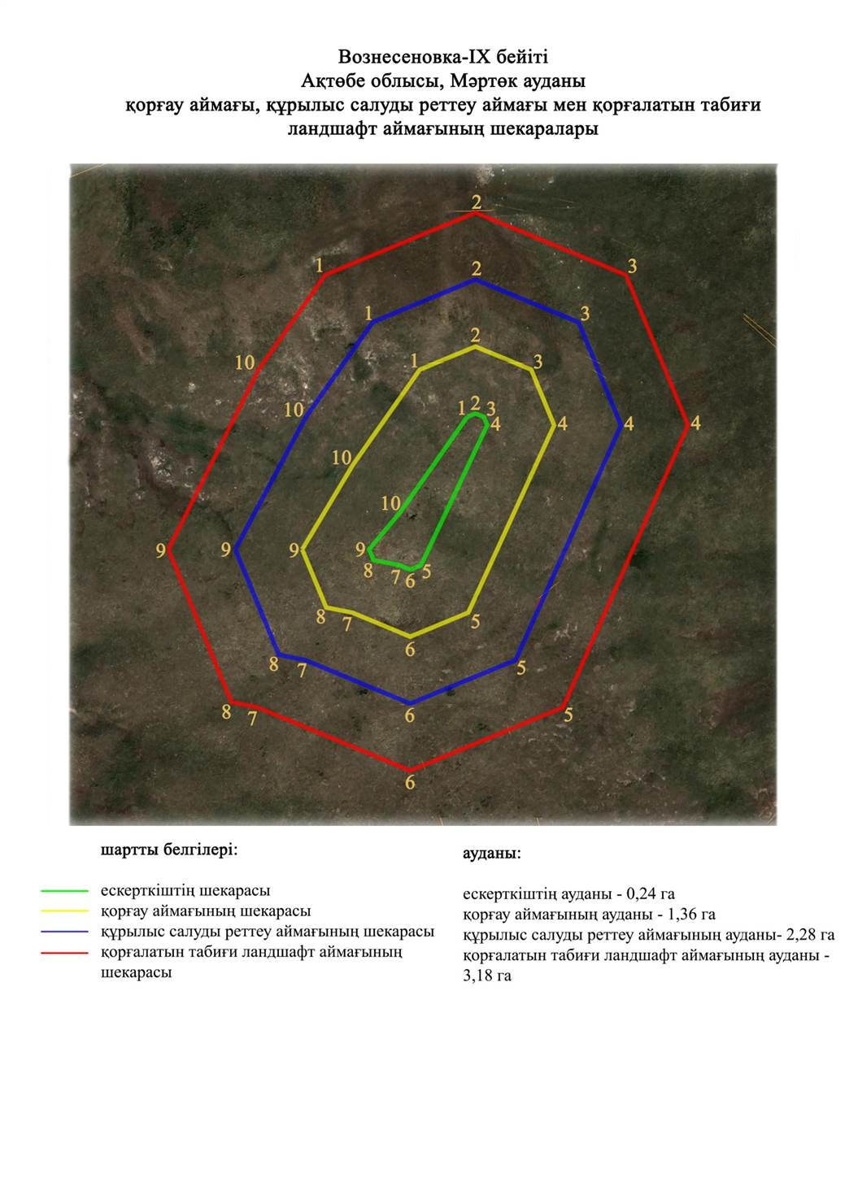

Ақтөбе облысы әкімдігінің
2025 жылғы 22 сәуірдегі
№ 68 қаулысына 343 - қосымша
Ақбалшық-I қорғанының қорғау аймағының, құрылыс салуды реттеу аймағының және қорғалатын табиғи ландшафт аймағының шекаралары (ерте темір дәуірі)
Ескерту. Қаулы 343 қосымшамен толықтырылды - Ақтөбе облысы әкімдігінің 22.04.2025 № 68 қаулысымен (алғашқы ресми жарияланған күнінен кейін күнтізбелік он күн өткен соң қолданысқа енгізіледі).
Ескерткіштің қорғау аймағы Ақтөбе облысы Қобда ауданының Жиренқопа ауылынан солтүстік шығысқа қарай 7 шақырым қашықтықта орналасқан Ақбалшық-I қорғанының бөлінбес функционалдық бөлігі болып табылатын ландшафттың шекаралары бойынша өтеді.
Қорған диаметрі 25 метр, биіктігі 1,5 метр. Қорған сақиналы ормен қоршалған, төбесінде тонау шұңқыры байқалады.
Қорғау аймақтары кіретін кешен аумағының жалпы ауданы 13,06 гектарды құрайды, оның ішінде:
ескерткіштің ауданы – 0,14 гектар;
қорғау аймағының шекарасы ескерткіш аумағының шекарасынан 40 метр шегінеді және ауданы 1,37 гектарды құрайды;
құрылыс салуды реттеу аймағы қорғау аймағы шекарасының шетінен 40 метр шегіне отырып, ескерткіштің қорғау аймағына іргелес жатқан аумақты алып жатыр және 3,88 гектарды құрайды;
қорғалатын табиғи ландшафт аймағы құрылыс салуды реттеу шекарасының сызығынан 40 метр шегіне отырып, ескерткіштің құрылыс салуды реттеу аймағының шекараларына іргелес жатқан аумақты алып жатыр және 7,67 гектарды құрайды. Оған тарих және ескерткіш үшін маңызды, жоғары ғылыми құндылыққа және жоғары эстетикалық сапаға ие табиғи орта енеді.
Ақтөбе облысы әкімдігінің
2025 жылғы 22 сәуірдегі
№ 68 қаулысына 344-қосымша
Ескерту. Қаулы 344 қосымшамен толықтырылды - Ақтөбе облысы әкімдігінің 22.04.2025 № 68 қаулысымен (алғашқы ресми жарияланған күнінен кейін күнтізбелік он күн өткен соң қолданысқа енгізіледі).

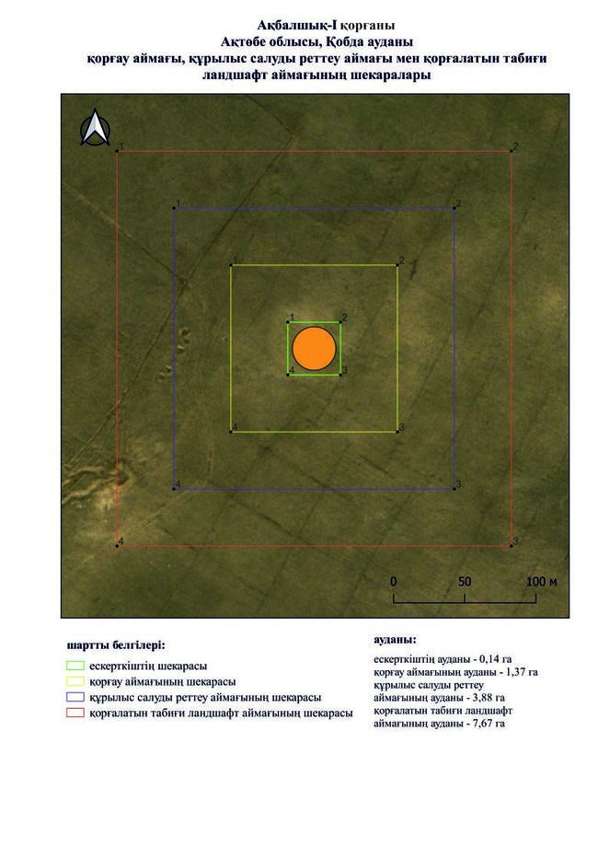

Ақтөбе облысы әкімдігінің
2025 жылғы 22 сәуірдегі
№ 68 қаулысына 345-қосымша
Ақшат-I бейітінің қорғау аймағының, құрылыс салуды реттеу аймағының және қорғалатын табиғи ландшафт аймағының шекаралары (ерте темір дәуірі)
Ескерту. Қаулы 345 қосымшамен толықтырылды - Ақтөбе облысы әкімдігінің 22.04.2025 № 68 қаулысымен (алғашқы ресми жарияланған күнінен кейін күнтізбелік он күн өткен соң қолданысқа енгізіледі).
Ескерткіштің қорғау аймағы Ақтөбе облысы Қобда ауданының Сарыбұлақ ауылынан шығыс-оңтүстік шығысқа қарай 7,7 шақырым қашықтықта орналасқан Ақшат-I бейітінің бөлінбес функционалдық бөлігі болып табылатын ландшафттың шекаралары бойынша өтеді.
Бейіт Батпақты өзенінің оң жақ жағалауындағы тік қыратта орналасқан. Солтүстік шығыс-оңтүстік батыс осімен созылған екі жер қорғаннан тұрады. Өлшемі 0,5х17 метр болатын ең ірі қорғанның шыңында бұрын триангуляциялық белгі орнатылған. 2-қорған оңтүстік батыста орналасқан. Оның үйіндісінің айналасында екі ойыс байқалады. Оның диаметрі 15 метр, биіктігі 0,5 метр.
Қорғау аймақтары кіретін кешен аумағының жалпы ауданы 12,18 гектарды құрайды, оның ішінде:
ескерткіштің ауданы – 0,07 гектар;
қорғау аймағының шекарасы ескерткіш аумағының шекарасынан 40 метр шегінеді және ауданы 1,20 гектарды құрайды;
құрылыс салуды реттеу аймағы қорғау аймағы шекарасының шетінен 40 метр шегіне отырып, ескерткіштің қорғау аймағына іргелес жатқан аумақты алып жатыр және 3,61 гектарды құрайды;
қорғалатын табиғи ландшафт аймағы құрылыс салуды реттеу шекарасының сызығынан 40 метр шегіне отырып, ескерткіштің құрылыс салуды реттеу аймағының шекараларына іргелес жатқан аумақты алып жатыр және 7,30 гектарды құрайды. Оған тарих және ескерткіш үшін маңызды, жоғары ғылыми құндылыққа және жоғары эстетикалық сапаға ие табиғи орта енеді.
Ақтөбе облысы әкімдігінің
2025 жылғы 22 сәуірдегі
№ 68 қаулысына 346-қосымша
Ескерту. Қаулы 346 қосымшамен толықтырылды - Ақтөбе облысы әкімдігінің 22.04.2025 № 68 қаулысымен (алғашқы ресми жарияланған күнінен кейін күнтізбелік он күн өткен соң қолданысқа енгізіледі).

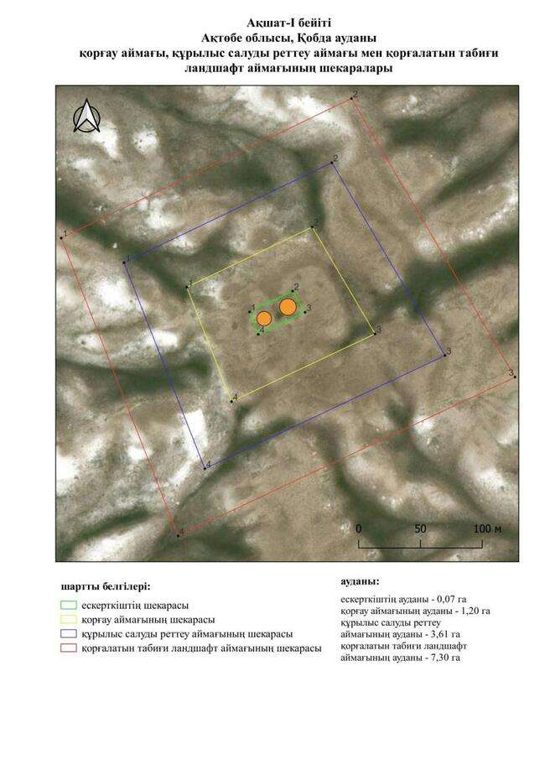

Ақтөбе облысы әкімдігінің
2025 жылғы 22 сәуірдегі
№ 68 қаулысына 347-қосымша
Ащысай-I қорғанының қорғау аймағының, құрылыс салуды реттеу аймағының және қорғалатын табиғи ландшафт аймағының шекаралары (ерте темір дәуірі)
Ескерту. Қаулы 347 қосымшамен толықтырылды - Ақтөбе облысы әкімдігінің 22.04.2025 № 68 қаулысымен (алғашқы ресми жарияланған күнінен кейін күнтізбелік он күн өткен соң қолданысқа енгізіледі).
Ескерткіштің қорғау аймағы Ақтөбе облысы Қобда ауданының Сарыбұлақ ауылынан шығысқа қарай 30,1 шақырым қашықтықта орналасқан Ащысай-I қорғанының бөлінбес функционалдық бөлігі болып табылатын ландшафттың шекаралары бойынша өтеді.
Қорғанның диаметрі 15 метр, биіктігі 0,4 метр тасты-жер үйіндісі бар. Қорған шеттерінде крепидтерден қалған болуы мүмкін үлкен тастар байқалады.
Қорғау аймақтары кіретін кешен аумағының жалпы ауданы 11,23 гектарды құрайды, оның ішінде:
ескерткіштің ауданы – 0,05 гектар;
қорғау аймағының шекарасы ескерткіш аумағының шекарасынан 40 метр шегінеді және ауданы 1,03 гектарды құрайды;
құрылыс салуды реттеу аймағы қорғау аймағы шекарасының шетінен 40 метр шегіне отырып, ескерткіштің қорғау аймағына іргелес жатқан аумақты алып жатыр және 3,30 гектарды құрайды;
қорғалатын табиғи ландшафт аймағы құрылыс салуды реттеу шекарасының сызығынан 40 метр шегіне отырып, ескерткіштің құрылыс салуды реттеу аймағының шекараларына іргелес жатқан аумақты алып жатыр және 6,85 гектарды құрайды. Оған тарих және ескерткіш үшін маңызды, жоғары ғылыми құндылыққа және жоғары эстетикалық сапаға ие табиғи орта енеді.
Ақтөбе облысы әкімдігінің
2025 жылғы 22 сәуірдегі
№ 68 қаулысына 348-қосымша
Ескерту. Қаулы 348 қосымшамен толықтырылды - Ақтөбе облысы әкімдігінің 22.04.2025 № 68 қаулысымен (алғашқы ресми жарияланған күнінен кейін күнтізбелік он күн өткен соң қолданысқа енгізіледі).

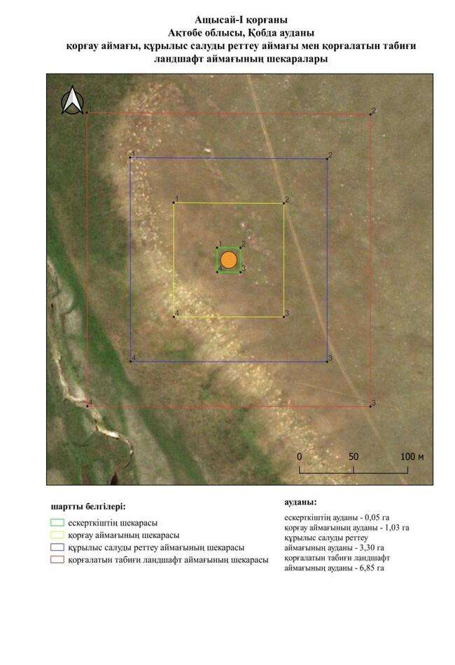

Ақтөбе облысы әкімдігінің
2025 жылғы 22 сәуірдегі
№ 68 қаулысына 349-қосымша
Әбдітау-I бейітінің қорғау аймағының, құрылыс салуды реттеу аймағының және қорғалатын табиғи ландшафт аймағының шекаралары (ерте темір дәуірі)
Ескерту. Қаулы 349 қосымшамен толықтырылды - Ақтөбе облысы әкімдігінің 22.04.2025 № 68 қаулысымен (алғашқы ресми жарияланған күнінен кейін күнтізбелік он күн өткен соң қолданысқа енгізіледі).
Ескерткіштің қорғау аймағы Ақтөбе облысы Қобда ауданының Сарыбұлақ ауылынан оңтүстік батысқа қарай 19,9 шақырым қашықтықта орналасқан Әбдітау-I бейітінің бөлінбес функционалдық бөлігі болып табылатын ландшафттың шекаралары бойынша өтеді.
Бейіт батыс-шығыс сызығының бойымен созылған үш жер қорғаннан тұрады. 1-қорған (2,5×30 метр) ормен қоршалған. Қорғанда геодезиялық белгі орнатылған. 2-қорған (2,5×30 метр) екі жағынан қосылмайтын, жарты шеңбер формасындағы орлармен қоршалған. 1-қорғаннан шығысқа қарай 3-қорған (0,8×20 метр) орналасқан.
Қорғау аймақтары кіретін кешен аумағының жалпы ауданы 20,25 гектарды құрайды, оның ішінде:
ескерткіштің ауданы – 0,61 гектар;
қорғау аймағының шекарасы ескерткіш аумағының шекарасынан 40 метр шегінеді және ауданы 2,71 гектарды құрайды;
құрылыс салуды реттеу аймағы қорғау аймағы шекарасының шетінен 40 метр шегіне отырып, ескерткіштің қорғау аймағына іргелес жатқан аумақты алып жатыр және 6,11 гектарды құрайды;
қорғалатын табиғи ландшафт аймағы құрылыс салуды реттеу шекарасының сызығынан 40 метр шегіне отырып, ескерткіштің құрылыс салуды реттеу аймағының шекараларына іргелес жатқан аумақты алып жатыр және 10,82 гектарды құрайды. Оған тарих және ескерткіш үшін маңызды, жоғары ғылыми құндылыққа және жоғары эстетикалық сапаға ие табиғи орта енеді.
Ақтөбе облысы әкімдігінің
2025 жылғы 22 сәуірдегі
№ 68 қаулысына 350-қосымша
Ескерту. Қаулы 350 қосымшамен толықтырылды - Ақтөбе облысы әкімдігінің 22.04.2025 № 68 қаулысымен (алғашқы ресми жарияланған күнінен кейін күнтізбелік он күн өткен соң қолданысқа енгізіледі).

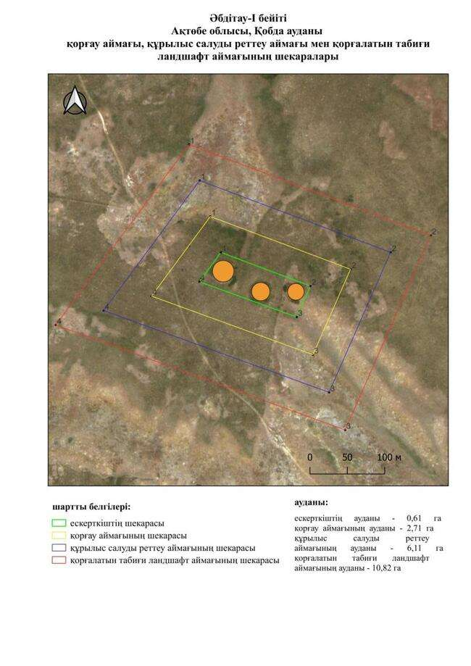

Ақтөбе облысы әкімдігінің
2025 жылғы 22 сәуірдегі
№ 68 қаулысына 351-қосымша
Байтақ-I бейітінің қорғау аймағының, құрылыс салуды реттеу аймағының және қорғалатын табиғи ландшафт аймағының шекаралары (ерте темір дәуірі)
Ескерту. Қаулы 351 қосымшамен толықтырылды - Ақтөбе облысы әкімдігінің 22.04.2025 № 68 қаулысымен (алғашқы ресми жарияланған күнінен кейін күнтізбелік он күн өткен соң қолданысқа енгізіледі).
Ескерткіштің қорғау аймағы Ақтөбе облысы Қобда ауданының Байтақ ауылынан шығысқа қарай 6,7 шақырым қашықтықта орналасқан Байтақ-I бейітінің бөлінбес функционалдық бөлігі болып табылатын ландшафттың шекаралары бойынша өтеді.
Барлығы екі жер қорған бір-бірінен 50 метр қашықтықта солтүстік-солтүстік батыс – оңтүстік-оңтүстік шығыс осінде орналасқан. Олардың өлшемдері: 0,6х20 метр және 0,5х18 метр. 1-қорғанның айналасында сақиналы ор бар. 2-қорғанда ойыс солтүстік пен батыстан байқалады. 2-қорған бұрын жыртылған.
Қорғау аймақтары кіретін кешен аумағының жалпы ауданы 14,6 гектарды құрайды, оның ішінде:
ескерткіштің ауданы – 0,19 гектар;
қорғау аймағының шекарасы ескерткіш аумағының шекарасынан 40 метр шегінеді және ауданы 1,64 гектарды құрайды;
құрылыс салуды реттеу аймағы қорғау аймағы шекарасының шетінен 40 метр шегіне отырып, ескерткіштің қорғау аймағына іргелес жатқан аумақты алып жатыр және 4,38 гектарды құрайды;
қорғалатын табиғи ландшафт аймағы құрылыс салуды реттеу шекарасының сызығынан 40 метр шегіне отырып, ескерткіштің құрылыс салуды реттеу аймағының шекараларына іргелес жатқан аумақты алып жатыр және 8,39 гектарды құрайды. Оған тарих және ескерткіш үшін маңызды, жоғары ғылыми құндылыққа және жоғары эстетикалық сапаға ие табиғи орта енеді.
Ақтөбе облысы әкімдігінің
2025 жылғы 22 сәуірдегі
№ 68 қаулысына 352-қосымша
Ескерту. Қаулы 352 қосымшамен толықтырылды - Ақтөбе облысы әкімдігінің 22.04.2025 № 68 қаулысымен (алғашқы ресми жарияланған күнінен кейін күнтізбелік он күн өткен соң қолданысқа енгізіледі).

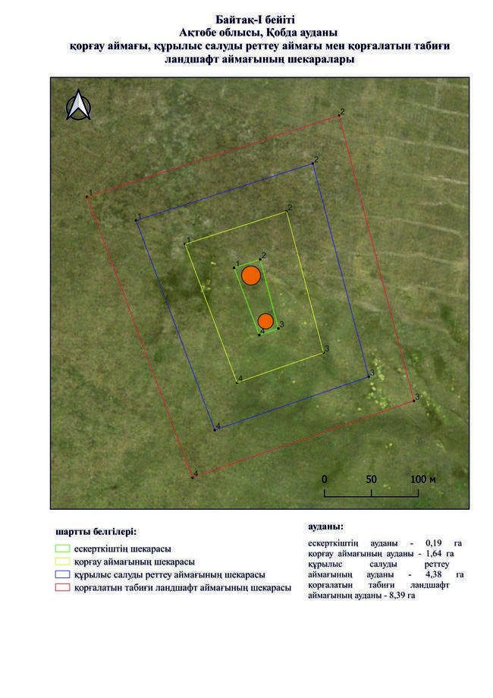

Ақтөбе облысы әкімдігінің
2025 жылғы 22 сәуірдегі
№ 68 қаулысына 353-қосымша
Байтақ-IІ бейітінің қорғау аймағының, құрылыс салуды реттеу аймағының және қорғалатын табиғи ландшафт аймағының шекаралары (ерте темір дәуірі)
Ескерту. Қаулы 353 қосымшамен толықтырылды - Ақтөбе облысы әкімдігінің 22.04.2025 № 68 қаулысымен (алғашқы ресми жарияланған күнінен кейін күнтізбелік он күн өткен соң қолданысқа енгізіледі).
Ескерткіштің қорғау аймағы Ақтөбе облысы Қобда ауданының Байтақ ауылынан шығысқа қарай 8,6 шақырым қашықтықта орналасқан Байтақ-IІ бейітінің бөлінбес функционалдық бөлігі болып табылатын ландшафттың шекаралары бойынша өтеді.
Бейіт егістік алқапта орналасқан бес қорғаннан тұрады. 1-қорғанның (2,5х25 метр) басында бұрын триангуляциялық белгі болған. Одан солтүстік-солтүстік шығысқа қарай 45 метр жерде 2-қорған (1,6х22 метр) орналасқан, оның төбесінде тонау шұңқыры, ал үйіндінің айналасында жазық ор бар. 3-қорған 1-қорғаннан оңтүстік-оңтүстік шығысқа қарай 45 метр жерде орналасқан. Оның өлшемдері: 0,2х10 метр. 1-қорғанның солтүстік-солтүстік батысында 4-қорған (0,2х12 метр) орналасқан, оның үйінділерінде тастар байқалады. 1-қорғанның шығысында 5-қорған (0,3х14 метр) орналасқан, үйінділерде тастар бар. 3-қорған бұрын жыртылған.
Қорғау аймақтары кіретін кешен аумағының жалпы ауданы 27,22 гектарды құрайды, оның ішінде:
ескерткіштің ауданы – 1,36 гектар;
қорғау аймағының шекарасы ескерткіш аумағының шекарасынан 40 метр шегінеді және ауданы 4,16 гектарды құрайды;
құрылыс салуды реттеу аймағы қорғау аймағы шекарасының шетінен 40 метр шегіне отырып, ескерткіштің қорғау аймағына іргелес жатқан аумақты алып жатыр және 8,23 гектарды құрайды;
қорғалатын табиғи ландшафт аймағы құрылыс салуды реттеу шекарасының сызығынан 40 метр шегіне отырып, ескерткіштің құрылыс салуды реттеу аймағының шекараларына іргелес жатқан аумақты алып жатыр және 13,47 гектарды құрайды. Оған тарих және ескерткіш үшін маңызды, жоғары ғылыми құндылыққа және жоғары эстетикалық сапаға ие табиғи орта енеді.
Ақтөбе облысы әкімдігінің
2025 жылғы 22 сәуірдегі
№ 68 қаулысына 354-қосымша
Ескерту. Қаулы 354 қосымшамен толықтырылды - Ақтөбе облысы әкімдігінің 22.04.2025 № 68 қаулысымен (алғашқы ресми жарияланған күнінен кейін күнтізбелік он күн өткен соң қолданысқа енгізіледі).

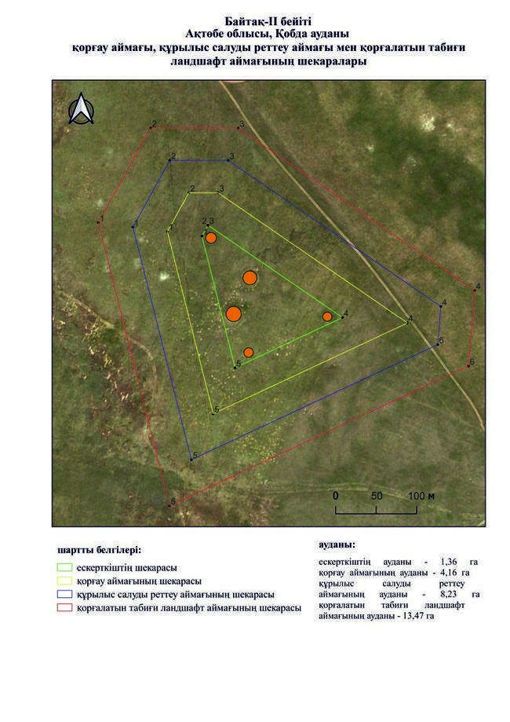

Ақтөбе облысы әкімдігінің
2025 жылғы 22 сәуірдегі
№ 68 қаулысына 355-қосымша
Байтақ-IІІ бейітінің қорғау аймағының, құрылыс салуды реттеу аймағының және қорғалатын табиғи ландшафт аймағының шекаралары (орта ғасыр дәуірі)
Ескерту. Қаулы 355 қосымшамен толықтырылды - Ақтөбе облысы әкімдігінің 22.04.2025 № 68 қаулысымен (алғашқы ресми жарияланған күнінен кейін күнтізбелік он күн өткен соң қолданысқа енгізіледі).
Ескерткіштің қорғау аймағы Ақтөбе облысы Қобда ауданының Байтақ ауылынан шығысқа қарай 9 шақырым қашықтықта орналасқан Байтақ-IІІ бейітінің бөлінбес функционалдық бөлігі болып табылатын ландшафттың шекаралары бойынша өтеді.
Бейіт Үлкен Қобда өзенінің аңғарында, Абат-Байтақ кесенесінен солтүстік шығысқа қарай 0,5 шақырым жерде орналасқан. Өлшемі 0,3х6 метрден 1,2х25 метрге дейінгі бес қорғаннан тұрады. 5-қорғаннан жер жырту іздері бар.
Қорғау аймақтары кіретін кешен аумағының жалпы ауданы 25,93 гектарды құрайды, оның ішінде:
ескерткіштің ауданы – 0,97 гектар;
қорғау аймағының шекарасы ескерткіш аумағының шекарасынан 40 метр шегінеді және ауданы 3,82 гектарды құрайды;
құрылыс салуды реттеу аймағы қорғау аймағы шекарасының шетінен 40 метр шегіне отырып, ескерткіштің қорғау аймағына іргелес жатқан аумақты алып жатыр және 7,91 гектарды құрайды;
қорғалатын табиғи ландшафт аймағы құрылыс салуды реттеу шекарасының сызығынан 40 метр шегіне отырып, ескерткіштің құрылыс салуды реттеу аймағының шекараларына іргелес жатқан аумақты алып жатыр және 13,23 гектарды құрайды. Оған тарих және ескерткіш үшін маңызды, жоғары ғылыми құндылыққа және жоғары эстетикалық сапаға ие табиғи орта енеді.
Ақтөбе облысы әкімдігінің
2025 жылғы 22 сәуірдегі
№ 68 қаулысына 356-қосымша
Ескерту. Қаулы 356 қосымшамен толықтырылды - Ақтөбе облысы әкімдігінің 22.04.2025 № 68 қаулысымен (алғашқы ресми жарияланған күнінен кейін күнтізбелік он күн өткен соң қолданысқа енгізіледі).

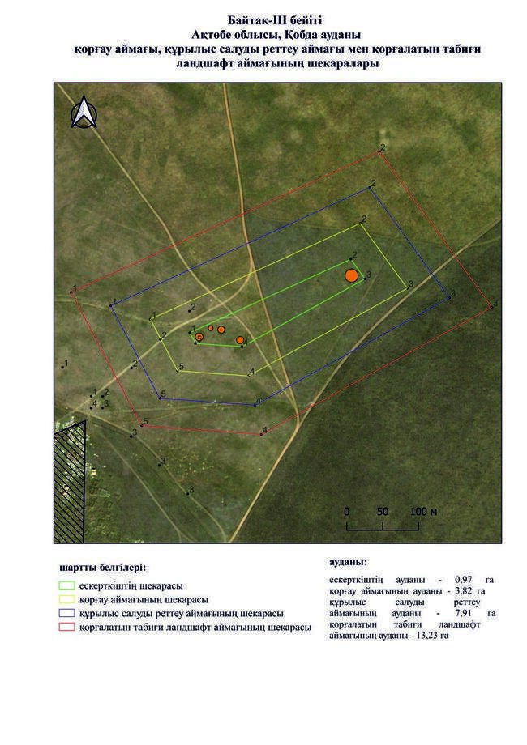

Ақтөбе облысы әкімдігінің
2025 жылғы 22 сәуірдегі
№ 68 қаулысына 357-қосымша
Байтақ-IV бейітінің қорғау аймағының, құрылыс салуды реттеу аймағының және қорғалатын табиғи ландшафт аймағының шекаралары (ерте темір дәуірі)
Ескерту. Қаулы 357 қосымшамен толықтырылды - Ақтөбе облысы әкімдігінің 22.04.2025 № 68 қаулысымен (алғашқы ресми жарияланған күнінен кейін күнтізбелік он күн өткен соң қолданысқа енгізіледі).
Ескерткіштің қорғау аймағы Ақтөбе облысы Қобда ауданының Байтақ ауылынан шығыс-оңтүстік шығысқа қарай 3,2 шақырым қашықтықта орналасқан Байтақ-IV бейітінің бөлінбес функционалдық бөлігі болып табылатын ландшафттың шекаралары бойынша өтеді.
Бейіт Үлкен Қобда өзенінің сол жағалауында орналасқан екі жер қорғаннан және бір ғибадатханадан тұрады. 1-қорған көлемі жағынан ең үлкені, диаметрі 23 метр, биіктігі 0,4 метр. Қорған солтүстік шығыс және оңтүстік батыс жағында орлармен шектеседі. 2-қорған (0,3х17 метр) 1-қорғаннан солтүстікке қарай 39 метр жерден анықталды. Ғибадатхана 1-қорғаннан 43 метр қашықтықта орналасқан.
Қорғау аймақтары кіретін кешен аумағының жалпы ауданы 17,27 гектарды құрайды, оның ішінде:
ескерткіштің ауданы – 0,43 гектар;
қорғау аймағының шекарасы ескерткіш аумағының шекарасынан 40 метр шегінеді және ауданы 2,16 гектарды құрайды;
құрылыс салуды реттеу аймағы қорғау аймағы шекарасының шетінен 40 метр шегіне отырып, ескерткіштің қорғау аймағына іргелес жатқан аумақты алып жатыр және 5,18 гектарды құрайды;
қорғалатын табиғи ландшафт аймағы құрылыс салуды реттеу шекарасының сызығынан 40 метр шегіне отырып, ескерткіштің құрылыс салуды реттеу аймағының шекараларына іргелес жатқан аумақты алып жатыр және 9,50 гектарды құрайды. Оған тарих және ескерткіш үшін маңызды, жоғары ғылыми құндылыққа және жоғары эстетикалық сапаға ие табиғи орта енеді.
Ақтөбе облысы әкімдігінің
2025 жылғы 22 сәуірдегі
№ 68 қаулысына 358-қосымша
Ескерту. Қаулы 358 қосымшамен толықтырылды - Ақтөбе облысы әкімдігінің 22.04.2025 № 68 қаулысымен (алғашқы ресми жарияланған күнінен кейін күнтізбелік он күн өткен соң қолданысқа енгізіледі).

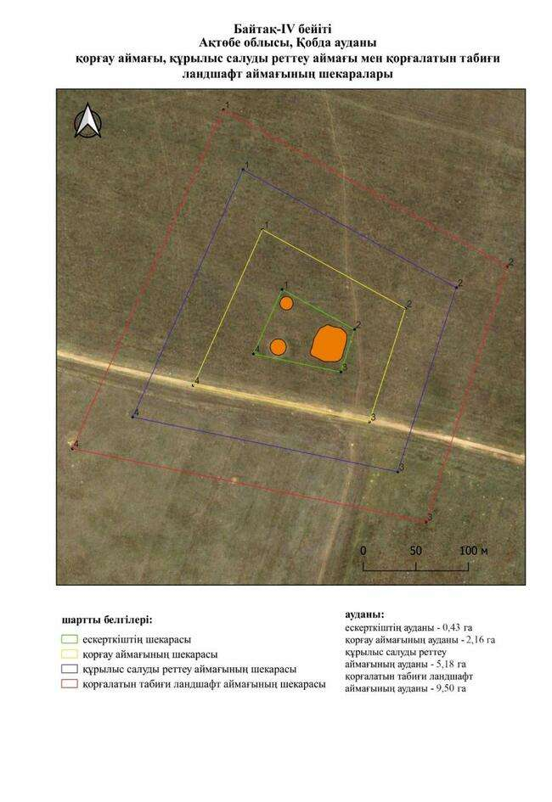

Ақтөбе облысы әкімдігінің
2025 жылғы 22 сәуірдегі
№ 68 қаулысына 359-қосымша
Байтақ-V бейітінің қорғау аймағының, құрылыс салуды реттеу аймағының және қорғалатын табиғи ландшафт аймағының шекаралары (ерте темір дәуірі)
Ескерту. Қаулы 359 қосымшамен толықтырылды - Ақтөбе облысы әкімдігінің 22.04.2025 № 68 қаулысымен (алғашқы ресми жарияланған күнінен кейін күнтізбелік он күн өткен соң қолданысқа енгізіледі).
Ескерткіштің қорғау аймағы Ақтөбе облысы Қобда ауданының Байтақ ауылынан оңтүстік шығысқа қарай 7,3 шақырым қашықтықта орналасқан Байтақ-V бейітінің бөлінбес функционалдық бөлігі болып табылатын ландшафттың шекаралары бойынша өтеді.
Үш жер қорған Үлкен Қобда өзенінің саласы – Батпақты өзенінің оң жағалауындағы суайрықта орналасқан. 1 және 2-қорғандар батыс-шығыс сызығы бойында орналасқан. Көлемі бойынша ең үлкені – диаметрі 24 метр, биіктігі 1 метр болатын 1-қорған. Қорғанның солтүстік батыс және шығыс бөлігінде шағын орлар байқалады. Қорғанның жоғарғы жағында бұрын триангуляциялық белгі орнатылған. 2-қорған 1-қорғаннан шығысқа қарай 31 метр жерде орналасқан. Оның диаметрі 14 метр, биіктігі 0,5 метр. 3-қорған (1,2х15 метр) бейіттің солтүстік шығыс жағынан 577 метр жерде табылды.
Қорғау аймақтары кіретін кешен аумағының жалпы ауданы 45,78 гектарды құрайды, оның ішінде:
ескерткіштің ауданы – 1,81 гектар;
қорғау аймағының шекарасы ескерткіш аумағының шекарасынан 40 метр шегінеді және ауданы 7,41 гектарды құрайды;
құрылыс салуды реттеу аймағы қорғау аймағы шекарасының шетінен 40 метр шегіне отырып, ескерткіштің қорғау аймағына іргелес жатқан аумақты алып жатыр және 14,25 гектарды құрайды;
қорғалатын табиғи ландшафт аймағы құрылыс салуды реттеу шекарасының сызығынан 40 метр шегіне отырып, ескерткіштің құрылыс салуды реттеу аймағының шекараларына іргелес жатқан аумақты алып жатыр және 22,31 гектарды құрайды. Оған тарих және ескерткіш үшін маңызды, жоғары ғылыми құндылыққа және жоғары эстетикалық сапаға ие табиғи орта енеді.
Ақтөбе облысы әкімдігінің
2025 жылғы 22 сәуірдегі
№ 68 қаулысына 360-қосымша
Ескерту. Қаулы 360 қосымшамен толықтырылды - Ақтөбе облысы әкімдігінің 22.04.2025 № 68 қаулысымен (алғашқы ресми жарияланған күнінен кейін күнтізбелік он күн өткен соң қолданысқа енгізіледі).

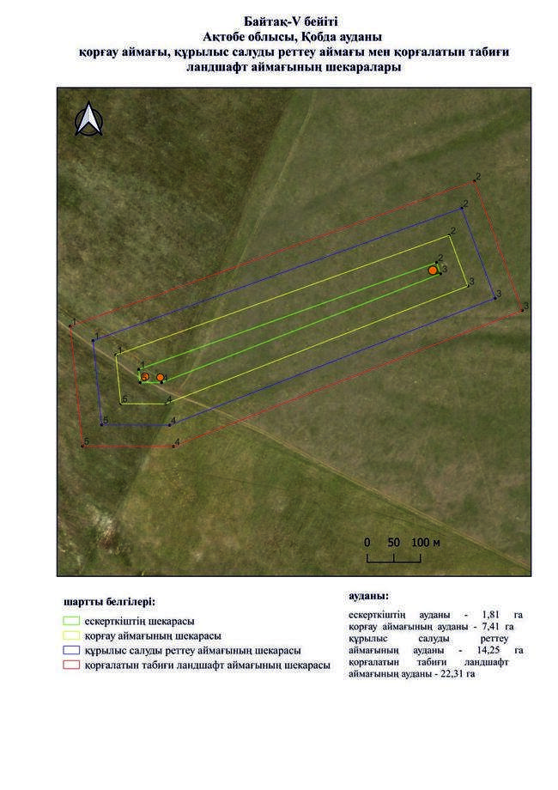

Ақтөбе облысы әкімдігінің
2025 жылғы 22 сәуірдегі
№ 68 қаулысына 361-қосымша
Байтақ-VІ бейітінің қорғау аймағының, құрылыс салуды реттеу аймағының және қорғалатын табиғи ландшафт аймағының шекаралары (ерте темір дәуірі)
Ескерту. Қаулы 361 қосымшамен толықтырылды - Ақтөбе облысы әкімдігінің 22.04.2025 № 68 қаулысымен (алғашқы ресми жарияланған күнінен кейін күнтізбелік он күн өткен соң қолданысқа енгізіледі).
Ескерткіштің қорғау аймағы Ақтөбе облысы Қобда ауданының Байтақ ауылынан шығысқа қарай 0,9 шақырым қашықтықта орналасқан Байтақ-VІ бейітінің бөлінбес функционалдық бөлігі болып табылатын ландшафттың шекаралары бойынша өтеді.
Бейіт Үлкен Қобда өзенінің саласы – Батпақты өзенінің оң жағалауындағы суайрықта батыс-шығыс сызығы бойымен созылған үш жер қорғаннан тұрады. Қорғандардың параметрлері: диаметрі 17 метрден 24 метрге дейін, биіктігі 0,3 метрден 0,5 метрге дейін. 3-қорған 1-қорғаннан шығыс-оңтүстік шығысқа қарай 563 метр жерде орналасқан.
Қорғау аймақтары кіретін кешен аумағының жалпы ауданы 48,55 гектарды құрайды, оның ішінде:
ескерткіштің ауданы – 2,32 гектар;
қорғау аймағының шекарасы ескерткіш аумағының шекарасынан 40 метр шегінеді және ауданы 8,01 гектарды құрайды;
құрылыс салуды реттеу аймағы қорғау аймағы шекарасының шетінен 40 метр шегіне отырып, ескерткіштің қорғау аймағына іргелес жатқан аумақты алып жатыр және 14,98 гектарды құрайды;
қорғалатын табиғи ландшафт аймағы құрылыс салуды реттеу шекарасының сызығынан 40 метр шегіне отырып, ескерткіштің құрылыс салуды реттеу аймағының шекараларына іргелес жатқан аумақты алып жатыр және 23,24 гектарды құрайды. Оған тарих және ескерткіш үшін маңызды, жоғары ғылыми құндылыққа және жоғары эстетикалық сапаға ие табиғи орта енеді.
Ақтөбе облысы әкімдігінің
2025 жылғы 22 сәуірдегі
№ 68 қаулысына 362-қосымша
Ескерту. Қаулы 362 қосымшамен толықтырылды - Ақтөбе облысы әкімдігінің 22.04.2025 № 68 қаулысымен (алғашқы ресми жарияланған күнінен кейін күнтізбелік он күн өткен соң қолданысқа енгізіледі).

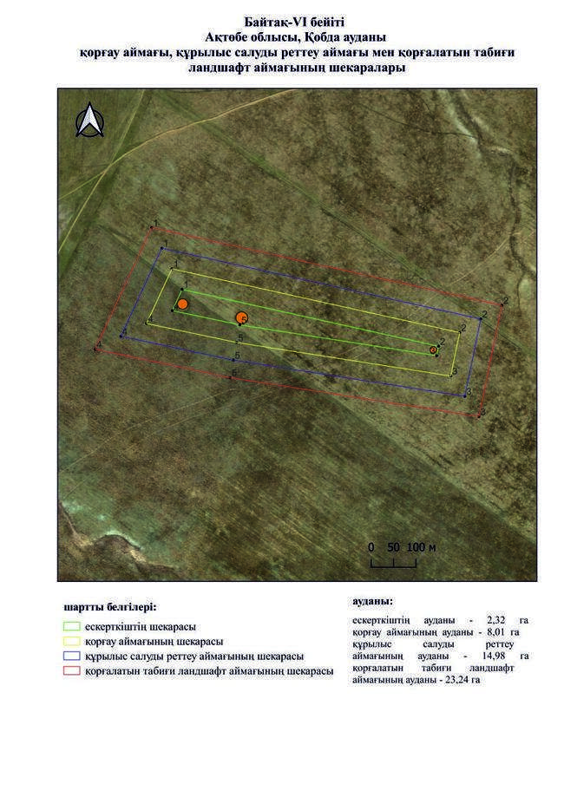

Ақтөбе облысы әкімдігінің
2025 жылғы 22 сәуірдегі
№ 68 қаулысына 363-қосымша
Байтақ-VІІ бейітінің қорғау аймағының, құрылыс салуды реттеу аймағының және қорғалатын табиғи ландшафт аймағының шекаралары (ерте темір және орта ғасыр дәуірі)
Ескерту. Қаулы 363 қосымшамен толықтырылды - Ақтөбе облысы әкімдігінің 22.04.2025 № 68 қаулысымен (алғашқы ресми жарияланған күнінен кейін күнтізбелік он күн өткен соң қолданысқа енгізіледі).
Ескерткіштің қорғау аймағы Ақтөбе облысы Қобда ауданының Байтақ ауылынан шығыс-оңтүстік шығысқа қарай 7 шақырым қашықтықта орналасқан Байтақ-VІІ бейітінің бөлінбес функционалдық бөлігі болып табылатын ландшафттың шекаралары бойынша өтеді.
Бейіт Батпақты өзенінің сол жағалауындағы (Үлкен Қобда өзенінің сол жақ тармағы) суайрықта орналасқан он екі жер қорғаннан тұрады. 1,2,3-қорғандар бірінші топты құрайды және батыс-солтүстік батыс-шығыс-оңтүстік шығыс осі бойымен созылған. 1-қорған топтағы ең үлкен (1, 5х30 метр), негізі сақиналы ормен қоршалған. 2 және 3-қорғандар 1-қорғанның батысы мен шығысында орналасқан. Олардың өлшемдері: 2-қорған – 0,5х34 метр, 3-қорған – 0,4х22 метр. 1-қорғанның солтүстігі мен солтүстік батысында қорғандардың екінші тобы орналасқан. Оларға батыс-шығыс сызығы бойынша 378 метр қашықтықта орналасқан 4-9-қорғандар жатады. Үш қорғаннан тұратын үшінші топ (10, 11, 12-қорғандар) қорымның солтүстік батыс жартысын алып жатыр.
Қорғау аймақтары кіретін кешен аумағының жалпы ауданы 112,19 гектарды құрайды, оның ішінде:
ескерткіштің ауданы – 15,13 гектар;
қорғау аймағының шекарасы ескерткіш аумағының шекарасынан 40 метр шегінеді және ауданы 22,89 гектарды құрайды;
құрылыс салуды реттеу аймағы қорғау аймағы шекарасының шетінен 40 метр шегіне отырып, ескерткіштің қорғау аймағына іргелес жатқан аумақты алып жатыр және 31,93 гектарды құрайды;
қорғалатын табиғи ландшафт аймағы құрылыс салуды реттеу шекарасының сызығынан 40 метр шегіне отырып, ескерткіштің құрылыс салуды реттеу аймағының шекараларына іргелес жатқан аумақты алып жатыр және 42,24 гектарды құрайды. Оған тарих және ескерткіш үшін маңызды, жоғары ғылыми құндылыққа және жоғары эстетикалық сапаға ие табиғи орта енеді.
Ақтөбе облысы әкімдігінің
2025 жылғы 22 сәуірдегі
№ 68 қаулысына 364-қосымша
Ескерту. Қаулы 364 қосымшамен толықтырылды - Ақтөбе облысы әкімдігінің 22.04.2025 № 68 қаулысымен (алғашқы ресми жарияланған күнінен кейін күнтізбелік он күн өткен соң қолданысқа енгізіледі).

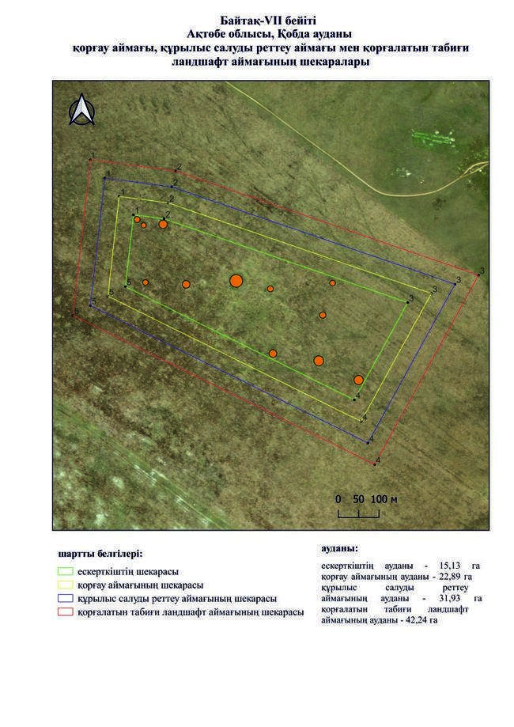

Ақтөбе облысы әкімдігінің
2025 жылғы 22 сәуірдегі
№ 68 қаулысына 365-қосымша
Байтақ-VІІІ бейітінің қорғау аймағының, құрылыс салуды реттеу аймағының және қорғалатын табиғи ландшафт аймағының шекаралары (ерте темір дәуірі)
Ескерту. Қаулы 365 қосымшамен толықтырылды - Ақтөбе облысы әкімдігінің 22.04.2025 № 68 қаулысымен (алғашқы ресми жарияланған күнінен кейін күнтізбелік он күн өткен соң қолданысқа енгізіледі).
Ескерткіштің қорғау аймағы Ақтөбе облысы Қобда ауданының Байтақ ауылынан шығысқа қарай 6,2 шақырым қашықтықта орналасқан Байтақ-VІІІ бейітінің бөлінбес функционалдық бөлігі болып табылатын ландшафттың шекаралары бойынша өтеді.
Бейіт Үлкен Қобда өзенінің сол жағалауындағы суайрықта орналасқан. 1-қорғанның диаметрі 15 метр, биіктігі 0,3 метр болатын жер үйіндісі бар. 1-қорғаннан шығыс-солтүстік шығысқа қарай 256 метр жерде ұзындығы 36 метр, ені 28 метр және биіктігі 0,1 метр болатын үйіндімен қоршалған тікбұрышты пішінді ғибадатхана байқалады.
Қорғау аймақтары кіретін кешен аумағының жалпы ауданы 29,26 гектарды құрайды, оның ішінде:
ескерткіштің ауданы – 1,12 гектар;
қорғау аймағының шекарасы ескерткіш аумағының шекарасынан 40 метр шегінеді және ауданы 4,41 гектарды құрайды;
құрылыс салуды реттеу аймағы қорғау аймағы шекарасының шетінен 40 метр шегіне отырып, ескерткіштің қорғау аймағына іргелес жатқан аумақты алып жатыр және 8,89 гектарды құрайды;
қорғалатын табиғи ландшафт аймағы құрылыс салуды реттеу шекарасының сызығынан 40 метр шегіне отырып, ескерткіштің құрылыс салуды реттеу аймағының шекараларына іргелес жатқан аумақты алып жатыр және 14,84 гектарды құрайды. Оған тарих және ескерткіш үшін маңызды, жоғары ғылыми құндылыққа және жоғары эстетикалық сапаға ие табиғи орта енеді.
Ақтөбе облысы әкімдігінің
2025 жылғы 22 сәуірдегі
№ 68 қаулысына 366-қосымша
Ескерту. Қаулы 366 қосымшамен толықтырылды - Ақтөбе облысы әкімдігінің 22.04.2025 № 68 қаулысымен (алғашқы ресми жарияланған күнінен кейін күнтізбелік он күн өткен соң қолданысқа енгізіледі).

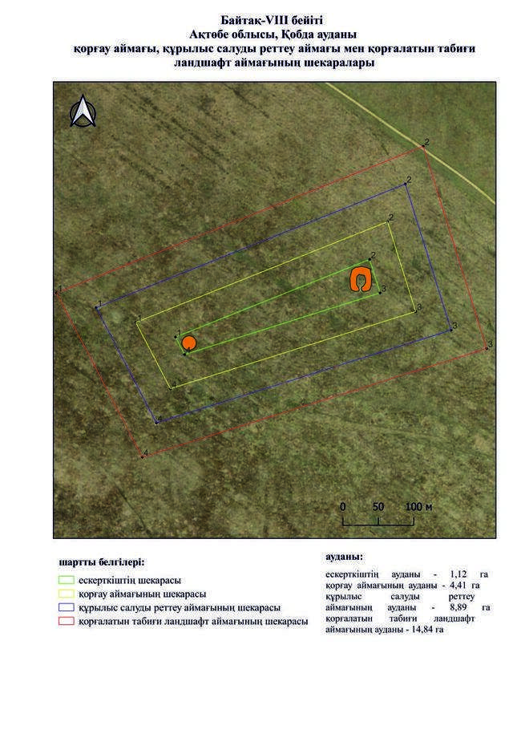

Ақтөбе облысы әкімдігінің
2025 жылғы 22 сәуірдегі
№ 68 қаулысына 367-қосымша
Байтақ-IX бейітінің қорғау аймағының, құрылыс салуды реттеу аймағының және қорғалатын табиғи ландшафт аймағының шекаралары (ерте темір дәуірі)
Ескерту. Қаулы 367 қосымшамен толықтырылды - Ақтөбе облысы әкімдігінің 22.04.2025 № 68 қаулысымен (алғашқы ресми жарияланған күнінен кейін күнтізбелік он күн өткен соң қолданысқа енгізіледі).
Ескерткіштің қорғау аймағы Ақтөбе облысы Қобда ауданының Байтақ ауылынан шығыс-солтүстік шығысқа қарай 9,9 шақырым қашықтықта орналасқан Байтақ-IX бейітінің бөлінбес функционалдық бөлігі болып табылатын ландшафттың шекаралары бойынша өтеді.
Екі жер қорған Үлкен Қобда өзенінің сол жағалауында орналасқан. 1-қорғанның диаметрі 58 метр, биіктігі 2 метр. 1-қорғаннан солтүстікке қарай 115 метр жерде орналасқан 2-қорғанның (0,3х21 метр) солтүстігі ормен қоршалған.
Қорғау аймақтары кіретін кешен аумағының жалпы ауданы 18,72 гектарды құрайды, оның ішінде:
ескерткіштің ауданы – 0,39 гектар;
қорғау аймағының шекарасы ескерткіш аумағының шекарасынан 40 метр шегінеді және ауданы 2,39 гектарды құрайды;
құрылыс салуды реттеу аймағы қорғау аймағы шекарасының шетінен 40 метр шегіне отырып, ескерткіштің қорғау аймағына іргелес жатқан аумақты алып жатыр және 5,68 гектарды құрайды;
қорғалатын табиғи ландшафт аймағы құрылыс салуды реттеу шекарасының сызығынан 40 метр шегіне отырып, ескерткіштің құрылыс салуды реттеу аймағының шекараларына іргелес жатқан аумақты алып жатыр және 10,26 гектарды құрайды. Оған тарих және ескерткіш үшін маңызды, жоғары ғылыми құндылыққа және жоғары эстетикалық сапаға ие табиғи орта енеді.
Ақтөбе облысы әкімдігінің
2025 жылғы 22 сәуірдегі
№ 68 қаулысына 368-қосымша
Ескерту. Қаулы 368 қосымшамен толықтырылды - Ақтөбе облысы әкімдігінің 22.04.2025 № 68 қаулысымен (алғашқы ресми жарияланған күнінен кейін күнтізбелік он күн өткен соң қолданысқа енгізіледі).

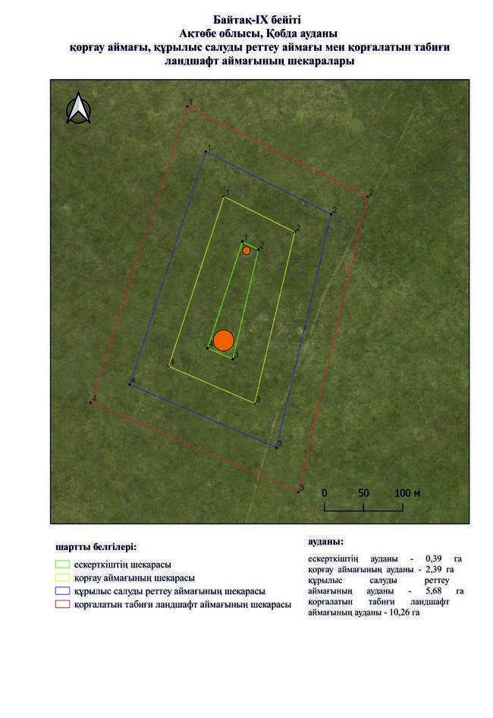

Ақтөбе облысы әкімдігінің
2025 жылғы 22 сәуірдегі
№ 68 қаулысына 369-қосымша
Байтақ-XІ қорғанының қорғау аймағының, құрылыс салуды реттеу аймағының және қорғалатын табиғи ландшафт аймағының шекаралары (ерте темір және орта ғасыр дәуірі)
Ескерту. Қаулы 369 қосымшамен толықтырылды - Ақтөбе облысы әкімдігінің 22.04.2025 № 68 қаулысымен (алғашқы ресми жарияланған күнінен кейін күнтізбелік он күн өткен соң қолданысқа енгізіледі).
Ескерткіштің қорғау аймағы Ақтөбе облысы Қобда ауданының Байтақ ауылынан шығыс-оңтүстік шығысқа қарай 9,7 шақырым қашықтықта орналасқан Байтақ-XІ қорғанының бөлінбес функционалдық бөлігі болып табылатын ландшафттың шекаралары бойынша өтеді.
Қорған Батпақты өзенінің оң жағалауында орналасқан. Оның диаметрі 16 метр, биіктігі 0,5 метр.
Қорғау аймақтары кіретін кешен аумағының жалпы ауданы 11,74 гектарды құрайды, оның ішінде:
ескерткіштің ауданы – 0,50 гектар;
қорғау аймағының шекарасы ескерткіш аумағының шекарасынан 40 метр шегінеді және ауданы 1,04 гектарды құрайды;
құрылыс салуды реттеу аймағы қорғау аймағы шекарасының шетінен 40 метр шегіне отырып, ескерткіштің қорғау аймағына іргелес жатқан аумақты алып жатыр және 3,32 гектарды құрайды;
қорғалатын табиғи ландшафт аймағы құрылыс салуды реттеу шекарасының сызығынан 40 метр шегіне отырып, ескерткіштің құрылыс салуды реттеу аймағының шекараларына іргелес жатқан аумақты алып жатыр және 6,88 гектарды құрайды. Оған тарих және ескерткіш үшін маңызды, жоғары ғылыми құндылыққа және жоғары эстетикалық сапаға ие табиғи орта енеді.
Ақтөбе облысы әкімдігінің
2025 жылғы 22 сәуірдегі
№ 68 қаулысына 370-қосымша
Ескерту. Қаулы 370 қосымшамен толықтырылды - Ақтөбе облысы әкімдігінің 22.04.2025 № 68 қаулысымен (алғашқы ресми жарияланған күнінен кейін күнтізбелік он күн өткен соң қолданысқа енгізіледі).

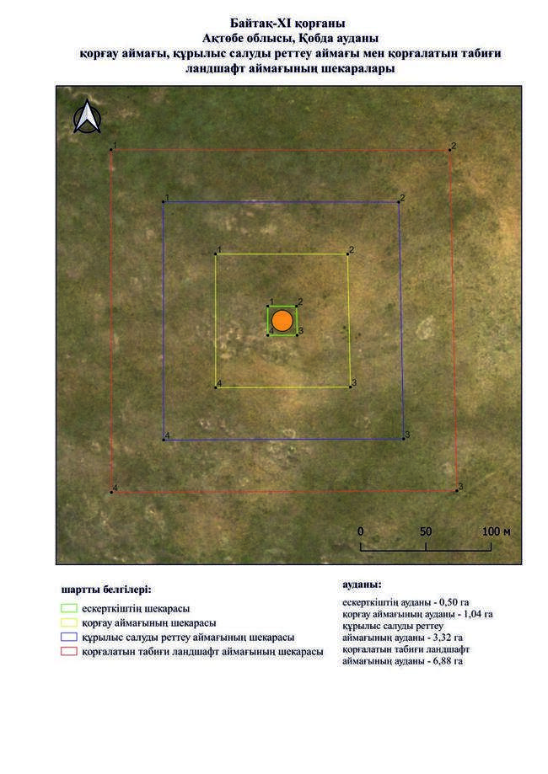

Ақтөбе облысы әкімдігінің
2025 жылғы 22 сәуірдегі
№ 68 қаулысына 371-қосымша
Байтақ-XІІ бейітінің қорғау аймағының, құрылыс салуды реттеу аймағының және қорғалатын табиғи ландшафт аймағының шекаралары (ерте темір дәуірі)
Ескерту. Қаулы 371 қосымшамен толықтырылды - Ақтөбе облысы әкімдігінің 22.04.2025 № 68 қаулысымен (алғашқы ресми жарияланған күнінен кейін күнтізбелік он күн өткен соң қолданысқа енгізіледі).
Ескерткіштің қорғау аймағы Ақтөбе облысы Қобда ауданының Ақмоласай ауылынан шығыс-оңтүстік шығысқа қарай 10,6 шақырым қашықтықта орналасқан Байтақ-XІІ қорғанының бөлінбес функционалдық бөлігі болып табылатын ландшафттың шекаралары бойынша өтеді.
Екі жер қорған Батпақты өзенінің оң жағалауындағы суайрықта орналасқан. Қорғандардың өлшемдері диаметрі 18-21 метрге, биіктігі 0,4 метрге дейін өзгереді. 2-қорған 1-қорғаннан оңтүстік шығысқа қарай 600 метр жерде орналасқан.
Қорғау аймақтары кіретін кешен аумағының жалпы ауданы 51 гектарды құрайды, оның ішінде:
ескерткіштің ауданы – 2,03 гектар;
қорғау аймағының шекарасы ескерткіш аумағының шекарасынан 40 метр шегінеді және ауданы 8,31 гектарды құрайды;
құрылыс салуды реттеу аймағы қорғау аймағы шекарасының шетінен 40 метр шегіне отырып, ескерткіштің қорғау аймағына іргелес жатқан аумақты алып жатыр және 15,89 гектарды құрайды;
қорғалатын табиғи ландшафт аймағы құрылыс салуды реттеу шекарасының сызығынан 40 метр шегіне отырып, ескерткіштің құрылыс салуды реттеу аймағының шекараларына іргелес жатқан аумақты алып жатыр және 24,77 гектарды құрайды. Оған тарих және ескерткіш үшін маңызды, жоғары ғылыми құндылыққа және жоғары эстетикалық сапаға ие табиғи орта енеді.
Ақтөбе облысы әкімдігінің
2025 жылғы 22 сәуірдегі
№ 68 қаулысына 372-қосымша
Ескерту. Қаулы 372 қосымшамен толықтырылды - Ақтөбе облысы әкімдігінің 22.04.2025 № 68 қаулысымен (алғашқы ресми жарияланған күнінен кейін күнтізбелік он күн өткен соң қолданысқа енгізіледі).

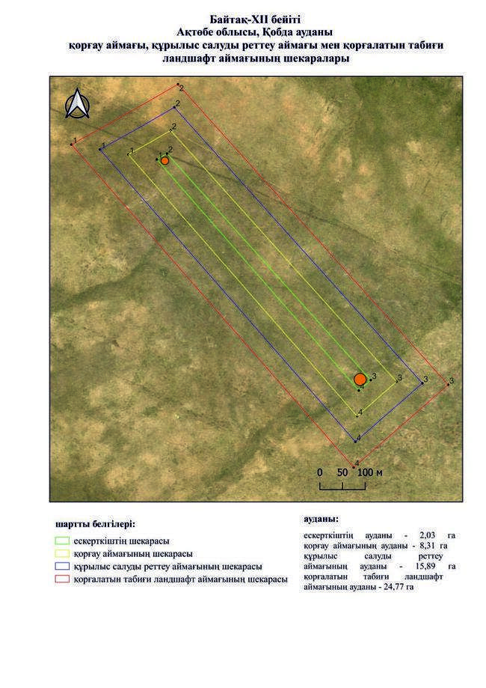

Ақтөбе облысы әкімдігінің
2025 жылғы 22 сәуірдегі
№ 68 қаулысына 373-қосымша
Байтақ-XIII қорғанының қорғау аймағының, құрылыс салуды реттеу аймағының және қорғалатын табиғи ландшафт аймағының шекаралары (ерте темір дәуірі)
Ескерту. Қаулы 373 қосымшамен толықтырылды - Ақтөбе облысы әкімдігінің 22.04.2025 № 68 қаулысымен (алғашқы ресми жарияланған күнінен кейін күнтізбелік он күн өткен соң қолданысқа енгізіледі).
Ескерткіштің қорғау аймағы Ақтөбе облысы Қобда ауданының Байтақ ауылынан шығысқа қарай 9,2 шақырым қашықтықта орналасқан Байтақ-XIII қорғанының бөлінбес функционалдық бөлігі болып табылатын ландшафттың шекаралары бойынша өтеді.
Диаметрі 15 метр, биіктігі 0,4 метр болатын жер қорған Батпақты өзенінің оң жағалауында орналасқан.
Қорғау аймақтары кіретін кешен аумағының жалпы ауданы 10,62 гектарды құрайды, оның ішінде:
ескерткіштің ауданы – 0,03 гектар;
қорғау аймағының шекарасы ескерткіш аумағының шекарасынан 40 метр шегінеді және ауданы 0,92 гектарды құрайды;
құрылыс салуды реттеу аймағы қорғау аймағы шекарасының шетінен 40 метр шегіне отырып, ескерткіштің қорғау аймағына іргелес жатқан аумақты алып жатыр және 3,10 гектарды құрайды;
қорғалатын табиғи ландшафт аймағы құрылыс салуды реттеу шекарасының сызығынан 40 метр шегіне отырып, ескерткіштің құрылыс салуды реттеу аймағының шекараларына іргелес жатқан аумақты алып жатыр және 6,57 гектарды құрайды. Оған тарих және ескерткіш үшін маңызды, жоғары ғылыми құндылыққа және жоғары эстетикалық сапаға ие табиғи орта енеді.
Ақтөбе облысы әкімдігінің
2025 жылғы 22 сәуірдегі
№ 68 қаулысына 374-қосымша
Ескерту. Қаулы 374 қосымшамен толықтырылды - Ақтөбе облысы әкімдігінің 22.04.2025 № 68 қаулысымен (алғашқы ресми жарияланған күнінен кейін күнтізбелік он күн өткен соң қолданысқа енгізіледі).

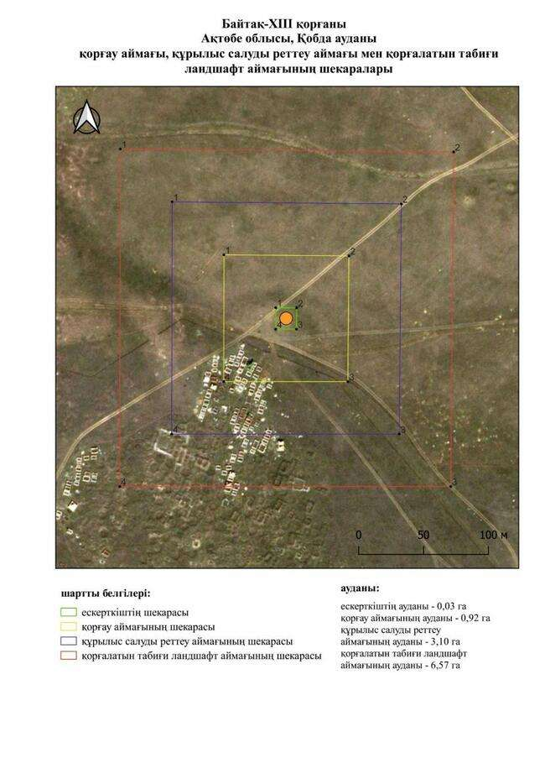

Ақтөбе облысы әкімдігінің
2025 жылғы 22 сәуірдегі
№ 68 қаулысына 375-қосымша
Байтақ-XIV бейітінің қорғау аймағының, құрылыс салуды реттеу аймағының және қорғалатын табиғи ландшафт аймағының шекаралары (ерте темір және орта ғасыр дәуірі)
Ескерту. Қаулы 375 қосымшамен толықтырылды - Ақтөбе облысы әкімдігінің 22.04.2025 № 68 қаулысымен (алғашқы ресми жарияланған күнінен кейін күнтізбелік он күн өткен соң қолданысқа енгізіледі).
Ескерткіштің қорғау аймағы Ақтөбе облысы Қобда ауданының Байтақ ауылынан шығысқа қарай 9 шақырым қашықтықта орналасқан Байтақ-XIV бейітінің бөлінбес функционалдық бөлігі болып табылатын ландшафттың шекаралары бойынша өтеді.
Бейіт Батпақты өзенінің оң жағалауындағы суайрықта орналасқан. Үш жер қорғаннан тұрады. 1 және 2-қорғандар батыс-шығыс осі бойымен созылған. Олардың өлшемдері: 1 – 0,6х15 метр, 2 – 0,5х14 метр. 2-қорғанның үйіндісі қираған кесенеге ұқсайды. 3-қорған 1-қорғаннан оңтүстікке қарай 93 метр жерде орналасқан. Оның диаметрі 10 метр, биіктігі 0,3 метр.
Қорғау аймақтары кіретін кешен аумағының жалпы ауданы 16,92 гектарды құрайды, оның ішінде:
ескерткіштің ауданы – 0,30 гектар;
қорғау аймағының шекарасы ескерткіш аумағының шекарасынан 40 метр шегінеді және ауданы 2,06 гектарды құрайды;
құрылыс салуды реттеу аймағы қорғау аймағы шекарасының шетінен 40 метр шегіне отырып, ескерткіштің қорғау аймағына іргелес жатқан аумақты алып жатыр және 5,11 гектарды құрайды;
қорғалатын табиғи ландшафт аймағы құрылыс салуды реттеу шекарасының сызығынан 40 метр шегіне отырып, ескерткіштің құрылыс салуды реттеу аймағының шекараларына іргелес жатқан аумақты алып жатыр және 9,45 гектарды құрайды. Оған тарих және ескерткіш үшін маңызды, жоғары ғылыми құндылыққа және жоғары эстетикалық сапаға ие табиғи орта енеді.
Ақтөбе облысы әкімдігінің
2025 жылғы 22 сәуірдегі
№ 68 қаулысына 376-қосымша
Ескерту. Қаулы 376 қосымшамен толықтырылды - Ақтөбе облысы әкімдігінің 22.04.2025№ 68 қаулысымен (алғашқы ресми жарияланған күнінен кейін күнтізбелік он күн өткен соң қолданысқа енгізіледі).

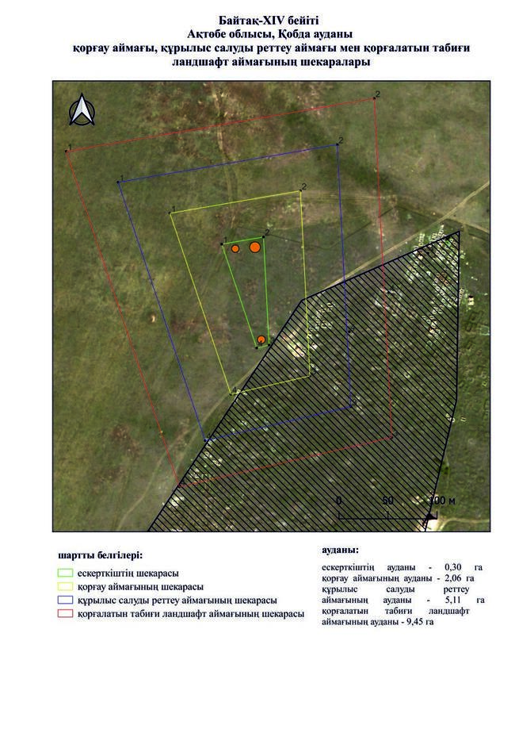

Ақтөбе облысы әкімдігінің
2025 жылғы 22 сәуірдегі
№ 68 қаулысына 377-қосымша
Байтақ-XV бейітінің қорғау аймағының, құрылыс салуды реттеу аймағының және қорғалатын табиғи ландшафт аймағының шекаралары (қола және ерте темір дәуірі)
Ескерту. Қаулы 377 қосымшамен толықтырылды - Ақтөбе облысы әкімдігінің 22.04.2025 № 68 қаулысымен (алғашқы ресми жарияланған күнінен кейін күнтізбелік он күн өткен соң қолданысқа енгізіледі).
Ескерткіштің қорғау аймағы Ақтөбе облысы Қобда ауданының Байтақ ауылынан оңтүстік батысқа қарай 1,8 шақырым қашықтықта орналасқан Байтақ-XV бейітінің бөлінбес функционалдық бөлігі болып табылатын ландшафттың шекаралары бойынша өтеді.
Алты қорған мен бір ғибадатханадан тұратын бейіт Үлкен Қобда өзенінің сол жағалауындағы суайрықта орналасқан. Нысандардың негізгі бөлігі 1-қорғанның айналасында шоғырланған. 6-қорған негізгі топтан бөлек, 1-қорғаннан солтүстік-солтүстік батысқа қарай 325 метр жерде салынған. Барлық жер қорғандардың үйінділерінің диаметрі 18 метрден 33 метрге дейін, биіктігі 0,2 метрден 1,5 метрге дейін. 1, 3, 4 және 6-қорғандардың айналасында сақиналы орлар мен ойыстар байқалады. Ғибадатхана 1-қорғанның батыс-солтүстік батысында орналасқан.
Қорғау аймақтары кіретін кешен аумағының жалпы ауданы 52,19 гектарды құрайды, оның ішінде:
ескерткіштің ауданы – 5,09 гектар;
қорғау аймағының шекарасы ескерткіш аумағының шекарасынан 40 метр шегінеді және ауданы 9,63 гектарды құрайды;
құрылыс салуды реттеу аймағы қорғау аймағы шекарасының шетінен 40 метр шегіне отырып, ескерткіштің қорғау аймағына іргелес жатқан аумақты алып жатыр және 15,32 гектарды құрайды;
қорғалатын табиғи ландшафт аймағы құрылыс салуды реттеу шекарасының сызығынан 40 метр шегіне отырып, ескерткіштің құрылыс салуды реттеу аймағының шекараларына іргелес жатқан аумақты алып жатыр және 22,15 гектарды құрайды. Оған тарих және ескерткіш үшін маңызды, жоғары ғылыми құндылыққа және жоғары эстетикалық сапаға ие табиғи орта енеді.
Ақтөбе облысы әкімдігінің
2025 жылғы 22 сәуірдегі
№ 68 қаулысына 378-қосымша
Ескерту. Қаулы 378 қосымшамен толықтырылды - Ақтөбе облысы әкімдігінің 22.04.2025 № 68 қаулысымен (алғашқы ресми жарияланған күнінен кейін күнтізбелік он күн өткен соң қолданысқа енгізіледі).

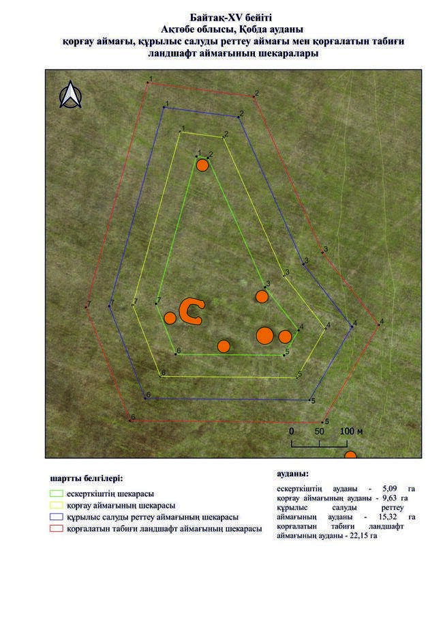

Ақтөбе облысы әкімдігінің
2025 жылғы 22 сәуірдегі
№ 68 қаулысына 379-қосымша
Байтақ-XVІ бейітінің қорғау аймағының, құрылыс салуды реттеу аймағының және қорғалатын табиғи ландшафт аймағының шекаралары (қола және ерте темір дәуірі)
Ескерту. Қаулы 379 қосымшамен толықтырылды - Ақтөбе облысы әкімдігінің 22.04.2025 № 68 қаулысымен (алғашқы ресми жарияланған күнінен кейін күнтізбелік он күн өткен соң қолданысқа енгізіледі).
Ескерткіштің қорғау аймағы Ақтөбе облысы Қобда ауданының Байтақ ауылынан оңтүстік батысқа қарай 1,8 шақырым қашықтықта орналасқан Байтақ-XVІ бейітінің бөлінбес функционалдық бөлігі болып табылатын ландшафттың шекаралары бойынша өтеді.
Сегіз қорғаннан және екі ғибадатханадан тұратын бейіт Үлкен Қобда өзенінің сол жағалауындағы суайрықта орналасқан. Қорғандардың диаметрлері 13 метрден 29 метрге дейін, биіктігі 0,2-0,9 метр. 1,2,3 және 5-қорған үйінділері орлармен қоршалған. Ғибадатханалардың пішіні шаршы және тікбұрышты.
Қорғау аймақтары кіретін кешен аумағының жалпы ауданы 116,26 гектарды құрайды, оның ішінде:
ескерткіштің ауданы – 15,97 гектар;
қорғау аймағының шекарасы ескерткіш аумағының шекарасынан 40 метр шегінеді және ауданы 23,90 гектарды құрайды;
құрылыс салуды реттеу аймағы қорғау аймағы шекарасының шетінен 40 метр шегіне отырып, ескерткіштің қорғау аймағына іргелес жатқан аумақты алып жатыр және 33,03 гектарды құрайды;
қорғалатын табиғи ландшафт аймағы құрылыс салуды реттеу шекарасының сызығынан 40 метр шегіне отырып, ескерткіштің құрылыс салуды реттеу аймағының шекараларына іргелес жатқан аумақты алып жатыр және 43,36 гектарды құрайды. Оған тарих және ескерткіш үшін маңызды, жоғары ғылыми құндылыққа және жоғары эстетикалық сапаға ие табиғи орта енеді.
Ақтөбе облысы әкімдігінің
2025 жылғы 22 сәуірдегі
№ 68 қаулысына 380-қосымша
Ескерту. Қаулы 380 қосымшамен толықтырылды - Ақтөбе облысы әкімдігінің 22.04.2025 № 68 қаулысымен (алғашқы ресми жарияланған күнінен кейін күнтізбелік он күн өткен соң қолданысқа енгізіледі).

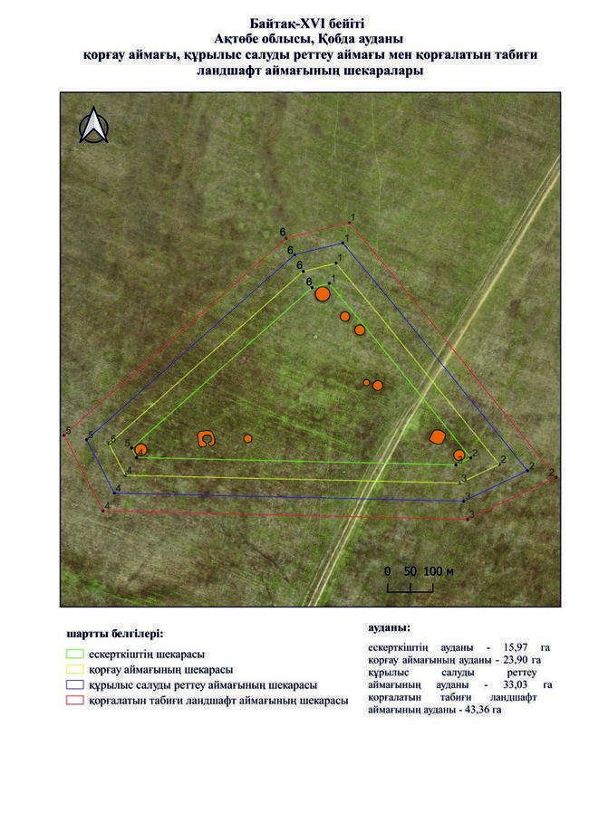

Ақтөбе облысы әкімдігінің
2025 жылғы 22 сәуірдегі
№ 68 қаулысына 381-қосымша
Батпақты-І бейітінің қорғау аймағының, құрылыс салуды реттеу аймағының және қорғалатын табиғи ландшафт аймағының шекаралары (ерте темір дәуірі)
Ескерту. Қаулы 381 қосымшамен толықтырылды - Ақтөбе облысы әкімдігінің 22.04.2025 № 68 қаулысымен (алғашқы ресми жарияланған күнінен кейін күнтізбелік он күн өткен соң қолданысқа енгізіледі).
Ескерткіштің қорғау аймағы Ақтөбе облысы Қобда ауданының Бұлақ ауылынан оңтүстік батысқа қарай 12 шақырым қашықтықта орналасқан Батпақты-І бейітінің бөлінбес функционалдық бөлігі болып табылатын ландшафттың шекаралары бойынша өтеді.
Бейіт екі жер қорғаннан тұрады. Олардың өлшемдері: 22х28 метр және 0,5х22 метр. 1-қорғанның басында бұрын триангуляциялық белгі болған, 2-қорған жыртылған.
Қорғау аймақтары кіретін кешен аумағының жалпы ауданы 18,98 гектарды құрайды, оның ішінде:
ескерткіштің ауданы – 0,42 гектар;
қорғау аймағының шекарасы ескерткіш аумағының шекарасынан 40 метр шегінеді және ауданы 2,43 гектарды құрайды;
құрылыс салуды реттеу аймағы қорғау аймағы шекарасының шетінен 40 метр шегіне отырып, ескерткіштің қорғау аймағына іргелес жатқан аумақты алып жатыр және 5,74 гектарды құрайды;
қорғалатын табиғи ландшафт аймағы құрылыс салуды реттеу шекарасының сызығынан 40 метр шегіне отырып, ескерткіштің құрылыс салуды реттеу аймағының шекараларына іргелес жатқан аумақты алып жатыр және 10,39 гектарды құрайды. Оған тарих және ескерткіш үшін маңызды, жоғары ғылыми құндылыққа және жоғары эстетикалық сапаға ие табиғи орта енеді.
Ақтөбе облысы әкімдігінің
2025 жылғы 22 сәуірдегі
№ 68 қаулысына 382-қосымша
Ескерту. Қаулы 382 қосымшамен толықтырылды - Ақтөбе облысы әкімдігінің 22.04.2025 № 68 қаулысымен (алғашқы ресми жарияланған күнінен кейін күнтізбелік он күн өткен соң қолданысқа енгізіледі).

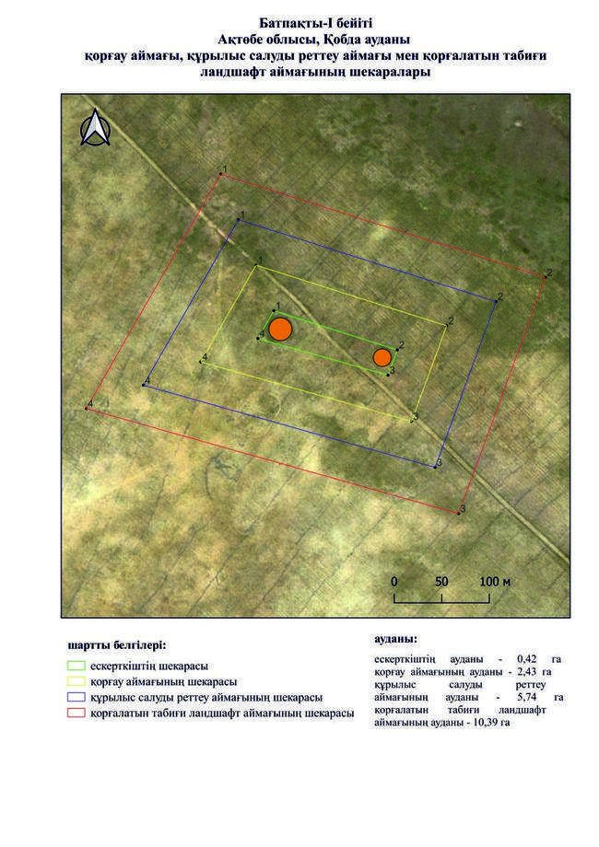

Ақтөбе облысы әкімдігінің
2025 жылғы 22 сәуірдегі
№ 68 қаулысына 383-қосымша
Батпақты-ІІ бейітінің қорғау аймағының, құрылыс салуды реттеу аймағының және қорғалатын табиғи ландшафт аймағының шекаралары (ерте темір дәуірі)
Ескерту. Қаулы 383 қосымшамен толықтырылды - Ақтөбе облысы әкімдігінің 22.04.2025 № 68 қаулысымен (алғашқы ресми жарияланған күнінен кейін күнтізбелік он күн өткен соң қолданысқа енгізіледі).
Ескерткіштің қорғау аймағы Ақтөбе облысы Қобда ауданының Бұлақ ауылынан оңтүстік батысқа қарай 19 шақырым қашықтықта орналасқан Батпақты-ІІ бейітінің бөлінбес функционалдық бөлігі болып табылатын ландшафттың шекаралары бойынша өтеді.
Бейіт ескі егістікте орналасқан үш жер қорғаннан тұрады. Өлшемдері: диаметрі 12-16 метр, биіктігі 0,3-0,4 метр.
Қорғау аймақтары кіретін кешен аумағының жалпы ауданы 17,25 гектарды құрайды, оның ішінде:
ескерткіштің ауданы – 0,42 гектар;
қорғау аймағының шекарасы ескерткіш аумағының шекарасынан 40 метр шегінеді және ауданы 2,18 гектарды құрайды;
құрылыс салуды реттеу аймағы қорғау аймағы шекарасының шетінен 40 метр шегіне отырып, ескерткіштің қорғау аймағына іргелес жатқан аумақты алып жатыр және 5,20 гектарды құрайды;
қорғалатын табиғи ландшафт аймағы құрылыс салуды реттеу шекарасының сызығынан 40 метр шегіне отырып, ескерткіштің құрылыс салуды реттеу аймағының шекараларына іргелес жатқан аумақты алып жатыр және 9,45 гектарды құрайды. Оған тарих және ескерткіш үшін маңызды, жоғары ғылыми құндылыққа және жоғары эстетикалық сапаға ие табиғи орта енеді.
Ақтөбе облысы әкімдігінің
2025 жылғы 22 сәуірдегі
№ 68 қаулысына 384-қосымша
Ескерту. Қаулы 384 қосымшамен толықтырылды - Ақтөбе облысы әкімдігінің 22.04.2025 № 68 қаулысымен (алғашқы ресми жарияланған күнінен кейін күнтізбелік он күн өткен соң қолданысқа енгізіледі).

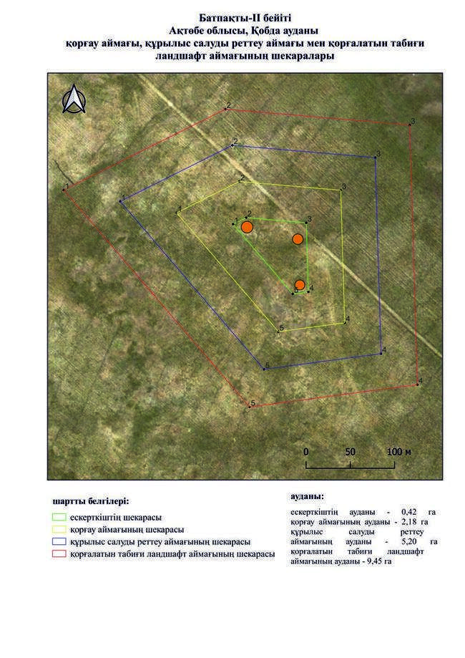

Ақтөбе облысы әкімдігінің
2025 жылғы 22 сәуірдегі
№ 68 қаулысына 385-қосымша
Батпақты-ІІІ бейітінің қорғау аймағының, құрылыс салуды реттеу аймағының және қорғалатын табиғи ландшафт аймағының шекаралары (ерте темір дәуірі)
Ескерту. Қаулы 385 қосымшамен толықтырылды - Ақтөбе облысы әкімдігінің 22.04.2025 № 68 қаулысымен (алғашқы ресми жарияланған күнінен кейін күнтізбелік он күн өткен соң қолданысқа енгізіледі).
Ескерткіштің қорғау аймағы Ақтөбе облысы Қобда ауданының Бұлақ ауылынан оңтүстік батысқа қарай 12,8 шақырым қашықтықта орналасқан Батпақты-ІІІ бейітінің бөлінбес функционалдық бөлігі болып табылатын ландшафттың шекаралары бойынша өтеді.
Бейіт төрт жер қорғаннан тұрады. Өлшемдері 0,3х14 метрден 1,1х20 метрге дейін, 4 қорған бұрын жыртылған.
Қорғау аймақтары кіретін кешен аумағының жалпы ауданы 37,13 гектарды құрайды, оның ішінде:
ескерткіштің ауданы – 2,46 гектар;
қорғау аймағының шекарасы ескерткіш аумағының шекарасынан 40 метр шегінеді және ауданы 6,10 гектарды құрайды;
құрылыс салуды реттеу аймағы қорғау аймағы шекарасының шетінен 40 метр шегіне отырып, ескерткіштің қорғау аймағына іргелес жатқан аумақты алып жатыр және 11,12 гектарды құрайды;
қорғалатын табиғи ландшафт аймағы құрылыс салуды реттеу шекарасының сызығынан 40 метр шегіне отырып, ескерткіштің құрылыс салуды реттеу аймағының шекараларына іргелес жатқан аумақты алып жатыр және 17,45 гектарды құрайды. Оған тарих және ескерткіш үшін маңызды, жоғары ғылыми құндылыққа және жоғары эстетикалық сапаға ие табиғи орта енеді.
Ақтөбе облысы әкімдігінің
2025 жылғы 22 сәуірдегі
№ 68 қаулысына 386-қосымша
Ескерту. Қаулы 386 қосымшамен толықтырылды - Ақтөбе облысы әкімдігінің 22.04.2025 № 68 қаулысымен (алғашқы ресми жарияланған күнінен кейін күнтізбелік он күн өткен соң қолданысқа енгізіледі).

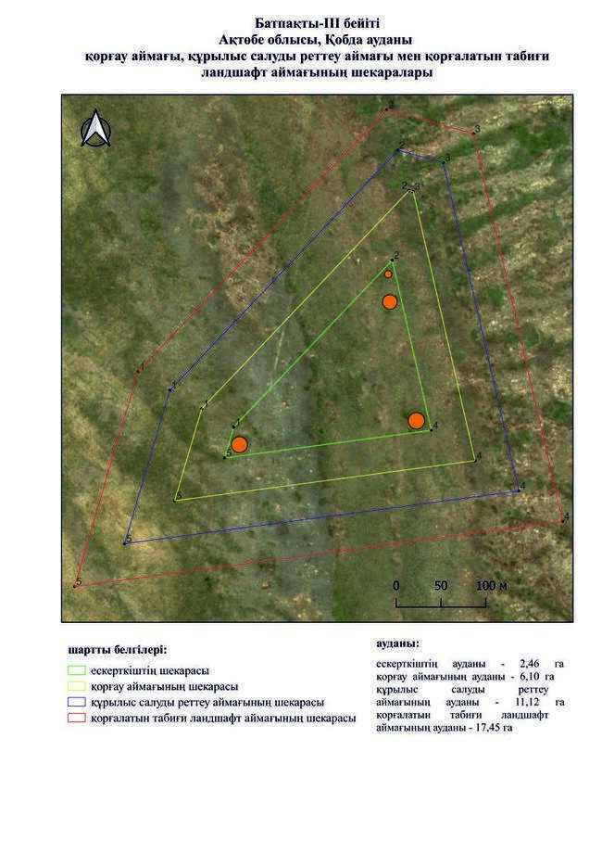

Ақтөбе облысы әкімдігінің
2025 жылғы 22 сәуірдегі
№ 68 қаулысына 387-қосымша
Бахыбас-І қорғанының қорғау аймағының, құрылыс салуды реттеу аймағының және қорғалатын табиғи ландшафт аймағының шекаралары (ерте темір дәуірі)
Ескерту. Қаулы 387 қосымшамен толықтырылды - Ақтөбе облысы әкімдігінің 22.04.2025 № 68 қаулысымен (алғашқы ресми жарияланған күнінен кейін күнтізбелік он күн өткен соң қолданысқа енгізіледі).
Ескерткіштің қорғау аймағы Ақтөбе облысы Қобда ауданының Бұлақ ауылынан солтүстік-солтүстік шығысқа қарай 5 шақырым қашықтықта орналасқан Бахыбас-I қорғанының бөлінбес функционалдық бөлігі болып табылатын ландшафттың шекаралары бойынша өтеді.
Қорған Қарақобда өзенінің оң жағалауындағы суайрық үстіртте орналасқан. Қорғанның диаметрі 30 метр, биіктігі 0,7 метр. Төбесінде триангуляциялық белгі орнатылған.
Қорғау аймақтары кіретін кешен аумағының жалпы ауданы 11,59 гектарды құрайды, оның ішінде:
ескерткіштің ауданы – 0,06 гектар;
қорғау аймағының шекарасы ескерткіш аумағының шекарасынан 40 метр шегінеді және ауданы 1,10 гектарды құрайды;
құрылыс салуды реттеу аймағы қорғау аймағы шекарасының шетінен 40 метр шегіне отырып, ескерткіштің қорғау аймағына іргелес жатқан аумақты алып жатыр және 3,42 гектарды құрайды;
қорғалатын табиғи ландшафт аймағы құрылыс салуды реттеу шекарасының сызығынан 40 метр шегіне отырып, ескерткіштің құрылыс салуды реттеу аймағының шекараларына іргелес жатқан аумақты алып жатыр және 7,01 гектарды құрайды. Оған тарих және ескерткіш үшін маңызды, жоғары ғылыми құндылыққа және жоғары эстетикалық сапаға ие табиғи орта енеді.
Ақтөбе облысы әкімдігінің
2025 жылғы 22 сәуірдегі
№ 68 қаулысына 388-қосымша
Ескерту. Қаулы 388 қосымшамен толықтырылды - Ақтөбе облысы әкімдігінің 22.04.2025 № 68 қаулысымен (алғашқы ресми жарияланған күнінен кейін күнтізбелік он күн өткен соң қолданысқа енгізіледі).

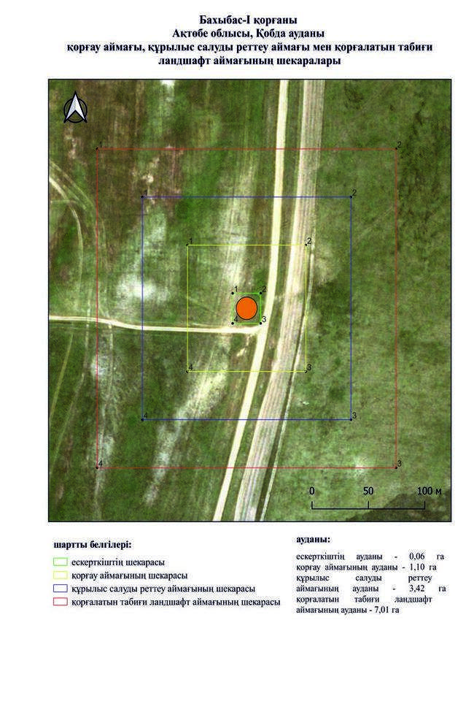

Ақтөбе облысы әкімдігінің
2025 жылғы 22 сәуірдегі
№ 68 қаулысына 389-қосымша
Бахыбас-ІІ қорғанының қорғау аймағының, құрылыс салуды реттеу аймағының және қорғалатын табиғи ландшафт аймағының шекаралары (ерте темір дәуірі)
Ескерту. Қаулы 389 қосымшамен толықтырылды - Ақтөбе облысы әкімдігінің 22.04.2025 № 68 қаулысымен (алғашқы ресми жарияланған күнінен кейін күнтізбелік он күн өткен соң қолданысқа енгізіледі).
Ескерткіштің қорғау аймағы Ақтөбе облысы Қобда ауданының Бұлақ ауылынан солтүстік-солтүстік шығысқа қарай 4,5 шақырым қашықтықта орналасқан Бахыбас-ІI қорғанының бөлінбес функционалдық бөлігі болып табылатын ландшафттың шекаралары бойынша өтеді.
Жер қорғанның жарты шар тәрізді үйіндісінің диаметрі 24 метр және биіктігі 1,2 метр болады. Батыс, солтүстік батыс, оңтүстік шығыс жақтарының етегінде ені шамамен 4 метр және ұзындығы 20 метрге дейінгі шағын орлар байқалады.
Қорғау аймақтары кіретін кешен аумағының жалпы ауданы 12,54 гектарды құрайды, оның ішінде:
ескерткіштің ауданы – 0,10 гектар;
қорғау аймағының шекарасы ескерткіш аумағының шекарасынан 40 метр шегінеді және ауданы 1,27 гектарды құрайды;
құрылыс салуды реттеу аймағы қорғау аймағы шекарасының шетінен 40 метр шегіне отырып, ескерткіштің қорғау аймағына іргелес жатқан аумақты алып жатыр және 3,72 гектарды құрайды;
қорғалатын табиғи ландшафт аймағы құрылыс салуды реттеу шекарасының сызығынан 40 метр шегіне отырып, ескерткіштің құрылыс салуды реттеу аймағының шекараларына іргелес жатқан аумақты алып жатыр және 7,45 гектарды құрайды. Оған тарих және ескерткіш үшін маңызды, жоғары ғылыми құндылыққа және жоғары эстетикалық сапаға ие табиғи орта енеді.
Ақтөбе облысы әкімдігінің
2025 жылғы 22 сәуірдегі
№ 68 қаулысына 390-қосымша
Ескерту. Қаулы 390 қосымшамен толықтырылды - Ақтөбе облысы әкімдігінің 22.04.2025 № 68 қаулысымен (алғашқы ресми жарияланған күнінен кейін күнтізбелік он күн өткен соң қолданысқа енгізіледі).

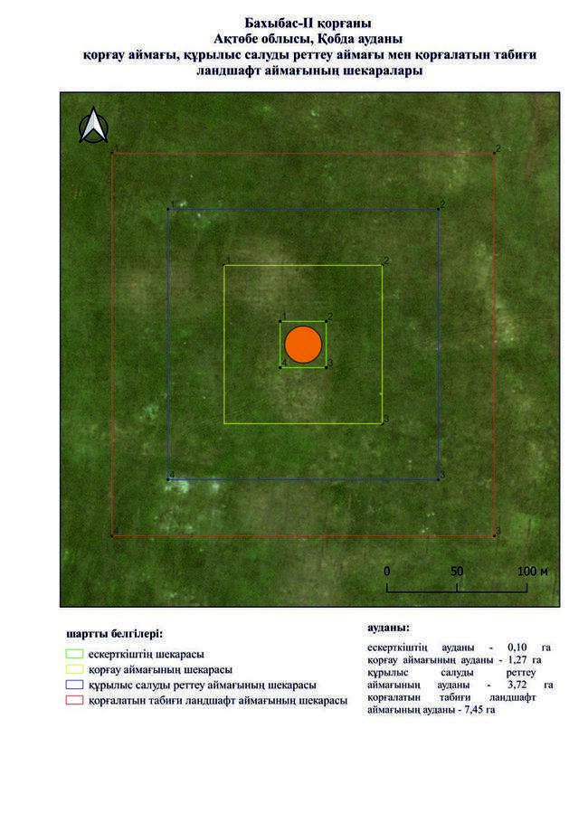

Ақтөбе облысы әкімдігінің
2025 жылғы 22 сәуірдегі
№ 68 қаулысына 391-қосымша
Бахыбас-ІІІ бейітінің қорғау аймағының, құрылыс салуды реттеу аймағының және қорғалатын табиғи ландшафт аймағының шекаралары (ерте темір дәуірі)
Ескерту. Қаулы 391 қосымшамен толықтырылды - Ақтөбе облысы әкімдігінің 22.04.2025 № 68 қаулысымен (алғашқы ресми жарияланған күнінен кейін күнтізбелік он күн өткен соң қолданысқа енгізіледі).
Ескерткіштің қорғау аймағы Ақтөбе облысы Қобда ауданының Бұлақ ауылынан солтүстік шығысқа қарай 4 шақырым қашықтықта орналасқан Бахыбас-ІIІ бейітінің бөлінбес функционалдық бөлігі болып табылатын ландшафттың шекаралары бойынша өтеді.
Екі қорғаннан тұратын бейіт Қарақобда өзенінің оң жағалауындағы суайрық үстіртте орналасқан. Көлемі 26х1,6 метр және 11х0,7 метр болатын қорғандардың үйінділері қарқынды жер жырту салдарынан біршама тегістелген.
Қорғау аймақтары кіретін кешен аумағының жалпы ауданы 19,03 гектарды құрайды, оның ішінде:
ескерткіштің ауданы – 0,50 гектар;
қорғау аймағының шекарасы ескерткіш аумағының шекарасынан 40 метр шегінеді және ауданы 2,48 гектарды құрайды;
құрылыс салуды реттеу аймағы қорғау аймағы шекарасының шетінен 40 метр шегіне отырып, ескерткіштің қорғау аймағына іргелес жатқан аумақты алып жатыр және 5,75 гектарды құрайды;
қорғалатын табиғи ландшафт аймағы құрылыс салуды реттеу шекарасының сызығынан 40 метр шегіне отырып, ескерткіштің құрылыс салуды реттеу аймағының шекараларына іргелес жатқан аумақты алып жатыр және 10,30 гектарды құрайды. Оған тарих және ескерткіш үшін маңызды, жоғары ғылыми құндылыққа және жоғары эстетикалық сапаға ие табиғи орта енеді.
Ақтөбе облысы әкімдігінің
2025 жылғы 22 сәуірдегі
№ 68 қаулысына 392-қосымша
Ескерту. Қаулы 392 қосымшамен толықтырылды - Ақтөбе облысы әкімдігінің 22.04.2025 № 68 қаулысымен (алғашқы ресми жарияланған күнінен кейін күнтізбелік он күн өткен соң қолданысқа енгізіледі).

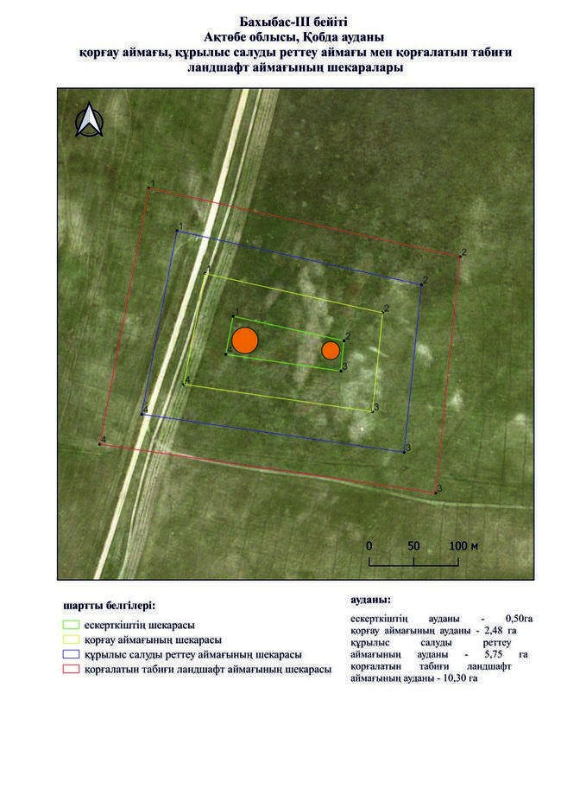

Ақтөбе облысы әкімдігінің
2025 жылғы 22 сәуірдегі
№ 68 қаулысына 393-қосымша
Бегалы-ІІ қорғанының қорғау аймағының, құрылыс салуды реттеу аймағының және қорғалатын табиғи ландшафт аймағының шекаралары (ерте темір дәуірі)
Ескерту. Қаулы 393 қосымшамен толықтырылды - Ақтөбе облысы әкімдігінің 22.04.2025 № 68 қаулысымен (алғашқы ресми жарияланған күнінен кейін күнтізбелік он күн өткен соң қолданысқа енгізіледі).
Ескерткіштің қорғау аймағы Ақтөбе облысы Қобда ауданының Бегалы ауылынан шығысқа қарай 10 шақырым қашықтықта орналасқан Бегалы-II қорғанының бөлінбес функционалдық бөлігі болып табылатын ландшафттың шекаралары бойынша өтеді.
Қорған 2007 жылдың жазында Ақтөбе облысының тарих, этнография және археология орталығының археологиялық экспедициясымен анықталды. Қорғанның диаметрі 25 метр, биіктігі 0,8 метр, сақиналы ормен қоршалған.
Қорғау аймақтары кіретін кешен аумағының жалпы ауданы 12,29 гектарды құрайды, оның ішінде:
ескерткіштің ауданы – 0,09 гектар;
қорғау аймағының шекарасы ескерткіш аумағының шекарасынан 40 метр шегінеді және ауданы 1,23 гектарды құрайды;
құрылыс салуды реттеу аймағы қорғау аймағы шекарасының шетінен 40 метр шегіне отырып, ескерткіштің қорғау аймағына іргелес жатқан аумақты алып жатыр және 3,64 гектарды құрайды;
қорғалатын табиғи ландшафт аймағы құрылыс салуды реттеу шекарасының сызығынан 40 метр шегіне отырып, ескерткіштің құрылыс салуды реттеу аймағының шекараларына іргелес жатқан аумақты алып жатыр және 7,33 гектарды құрайды. Оған тарих және ескерткіш үшін маңызды, жоғары ғылыми құндылыққа және жоғары эстетикалық сапаға ие табиғи орта енеді.
Ақтөбе облысы әкімдігінің
2025 жылғы 22 сәуірдегі
№ 68 қаулысына 394-қосымша
Ескерту. Қаулы 394 қосымшамен толықтырылды - Ақтөбе облысы әкімдігінің 22.04.2025 № 68 қаулысымен (алғашқы ресми жарияланған күнінен кейін күнтізбелік он күн өткен соң қолданысқа енгізіледі).

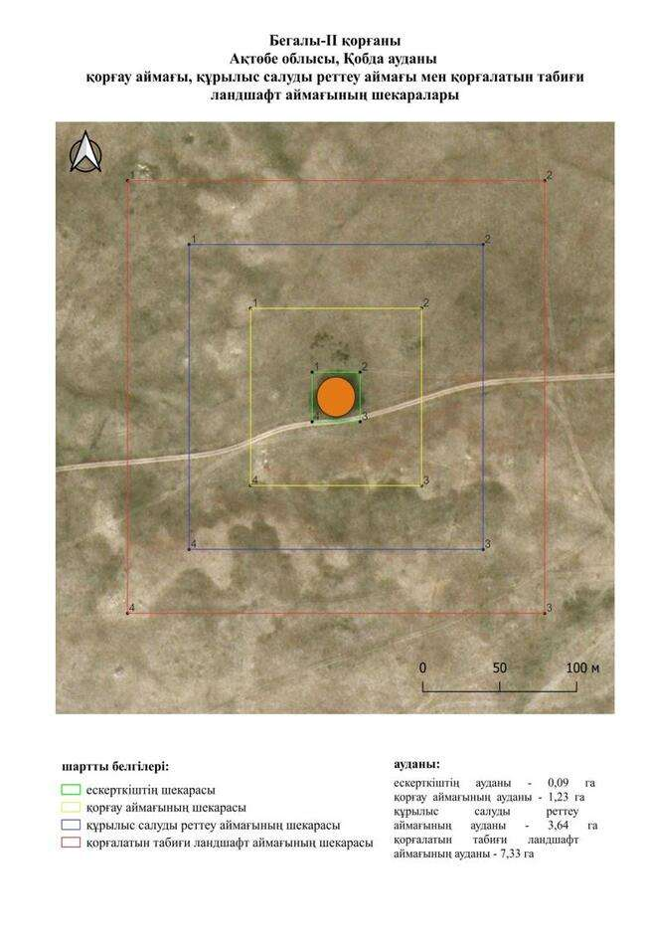

Ақтөбе облысы әкімдігінің
2025 жылғы 22 сәуірдегі
№ 68 қаулысына 395-қосымша
Бегалы-ІІІ қорғанының қорғау аймағының, құрылыс салуды реттеу аймағының және қорғалатын табиғи ландшафт аймағының шекаралары (ерте темір дәуірі)
Ескерту. Қаулы 395 қосымшамен толықтырылды - Ақтөбе облысы әкімдігінің 22.04.2025 № 68 қаулысымен (алғашқы ресми жарияланған күнінен кейін күнтізбелік он күн өткен соң қолданысқа енгізіледі).
Ескерткіштің қорғау аймағы Ақтөбе облысы Қобда ауданының Бегалы ауылынан шығысқа қарай 15 шақырым қашықтықта орналасқан Бегалы-III қорғанының бөлінбес функционалдық бөлігі болып табылатын ландшафттың шекаралары бойынша өтеді. Жалғыз жер қорған Батпақты және Сауқайың өзендерінің аралығындағы (Ойыл және үлкен Қобда өзендерінің салалары) төбеде орналасқан. Қорған солтүстік батыс, солтүстік шығыс және оңтүстік батыс жақтарынан ойыстармен қоршалған. Қорғанның диаметрі 18 метр, биіктігі 0,6 метр. Қорған төбесінде бұрын триангуляциялық белгі орнатылған.
Қорғау аймақтары кіретін кешен аумағының жалпы ауданы 12,062 гектарды құрайды, оның ішінде:
ескерткіштің ауданы – 0,59 гектар;
қорғау аймағының шекарасы ескерткіш аумағының шекарасынан 40 метр шегінеді және ауданы 1,092 гектарды құрайды;
құрылыс салуды реттеу аймағы қорғау аймағы шекарасының шетінен 40 метр шегіне отырып, ескерткіштің қорғау аймағына іргелес жатқан аумақты алып жатыр және 3,40 гектарды құрайды;
қорғалатын табиғи ландшафт аймағы құрылыс салуды реттеу шекарасының сызығынан 40 метр шегіне отырып, ескерткіштің құрылыс салуды реттеу аймағының шекараларына іргелес жатқан аумақты алып жатыр және 6,98 гектарды құрайды. Оған тарих және ескерткіш үшін маңызды, жоғары ғылыми құндылыққа және жоғары эстетикалық сапаға ие табиғи орта енеді.
Ақтөбе облысы әкімдігінің
2025 жылғы 22 сәуірдегі
№ 68 қаулысына 396-қосымша
Ескерту. Қаулы 396 қосымшамен толықтырылды - Ақтөбе облысы әкімдігінің 22.04.2025 № 68 қаулысымен (алғашқы ресми жарияланған күнінен кейін күнтізбелік он күн өткен соң қолданысқа енгізіледі).

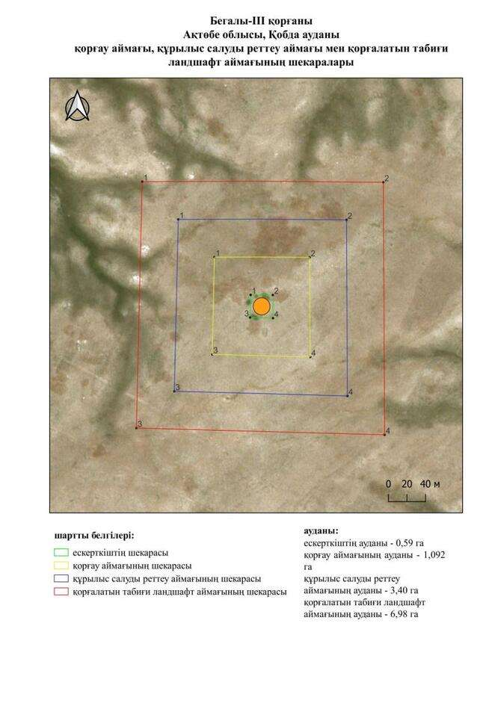

Ақтөбе облысы әкімдігінің
2025 жылғы 22 сәуірдегі
№ 68 қаулысына 397-қосымша
Бегалы-ІV бейітінің қорғау аймағының, құрылыс салуды реттеу аймағының және қорғалатын табиғи ландшафт аймағының шекаралары (ерте темір дәуірі)
Ескерту. Қаулы 397 қосымшамен толықтырылды - Ақтөбе облысы әкімдігінің 22.04.2025 № 68 қаулысымен (алғашқы ресми жарияланған күнінен кейін күнтізбелік он күн өткен соң қолданысқа енгізіледі).
Ескерткіштің қорғау аймағы Ақтөбе облысы Қобда ауданының Бегалы ауылынан шығысқа қарай 11,5 шақырым қашықтықта орналасқан Бегалы-ІV бейітінің бөлінбес функционалдық бөлігі болып табылатын ландшафттың шекаралары бойынша өтеді.
Бейіт Батпақты және Сауқайың (Ойыл және Үлкен Қобда өзендерінің саласы) өзендерінің аралығындағы төбеде орналасқан екі жер қорғаннан тұрады. 1-қорған (0,5х20 метр) оңтүстік батыс жағынан кішкене ормен шектеседі, қорған шыңында бұрын триангуляциялық белгі орнатылған. 2-қорған (0,5х18 метр) 1-қорғаннан 129 метр шығыс-оңтүстік шығыста орналасқан. Оның үйіндісі жан-жағынан ойыстармен қоршалған. Қорғандар өзара бір-бірімен қиылысқан жер жолмен бөлінген.
Қорғау аймақтары кіретін кешен аумағының жалпы ауданы 19,19 гектарды құрайды, оның ішінде:
ескерткіштің ауданы – 0,38 гектар;
қорғау аймағының шекарасы ескерткіш аумағының шекарасынан 40 метр шегінеді және ауданы 2,47 гектарды құрайды;
құрылыс салуды реттеу аймағы қорғау аймағы шекарасының шетінен 40 метр шегіне отырып, ескерткіштің қорғау аймағына іргелес жатқан аумақты алып жатыр және 5,84 гектарды құрайды;
қорғалатын табиғи ландшафт аймағы құрылыс салуды реттеу шекарасының сызығынан 40 метр шегіне отырып, ескерткіштің құрылыс салуды реттеу аймағының шекараларына іргелес жатқан аумақты алып жатыр және 10,5 гектарды құрайды. Оған тарих және ескерткіш үшін маңызды, жоғары ғылыми құндылыққа және жоғары эстетикалық сапаға ие табиғи орта енеді.
Ақтөбе облысы әкімдігінің
2025 жылғы 22 сәуірдегі
№ 68 қаулысына 398-қосымша
Ескерту. Қаулы 398 қосымшамен толықтырылды - Ақтөбе облысы әкімдігінің 22.04.2025 № 68 қаулысымен (алғашқы ресми жарияланған күнінен кейін күнтізбелік он күн өткен соң қолданысқа енгізіледі).

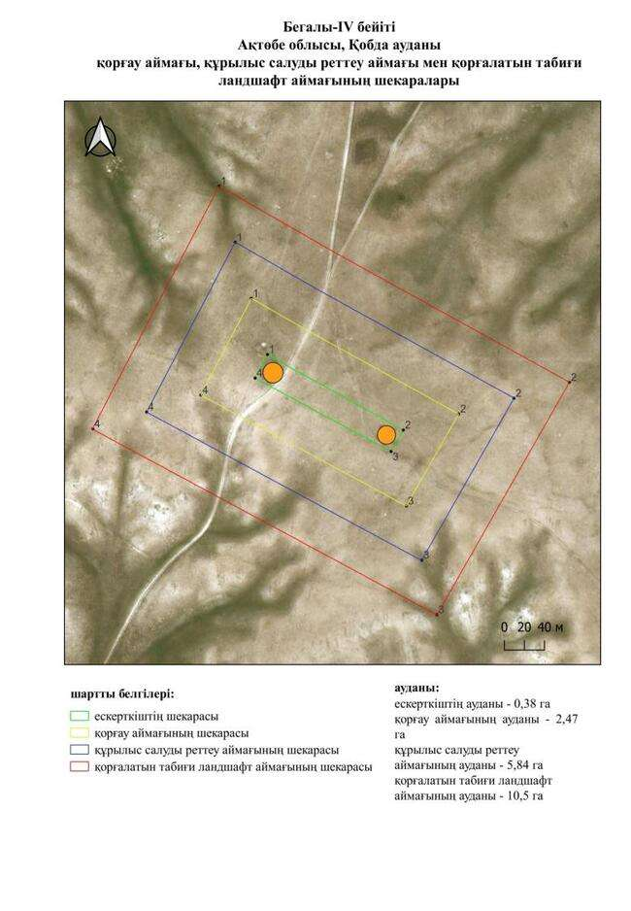

Ақтөбе облысы әкімдігінің
2025 жылғы 22 сәуірдегі
№ 68 қаулысына 399-қосымша
Бескемер-І бейітінің қорғау аймағының, құрылыс салуды реттеу аймағының және қорғалатын табиғи ландшафт аймағының шекаралары (ерте темір дәуірі)
Ескерту. Қаулы 399 қосымшамен толықтырылды - Ақтөбе облысы әкімдігінің 22.04.2025 № 68 қаулысымен (алғашқы ресми жарияланған күнінен кейін күнтізбелік он күн өткен соң қолданысқа енгізіледі).
Ескерткіштің қорғау аймағы Ақтөбе облысы Қобда ауданының Қиыл ауылынан солтүстік-солтүстік шығысқа қарай 20 шақырым қашықтықта орналасқан. Бескемер-І бейітінің бөлінбес функционалдық бөлігі болып табылатын ландшафттың шекаралары бойынша өтеді.
Бейіт жазық төбеде орналасқан батыс-шығыс сызығының бойымен созылып жатқан екі жер қорғаннан тұрады, олардың ара қашықтығы 35 метрді құрайды. 1-қорганның диаметрі 14 метр, биіктігі 0,3 метр. Қорғанда геодезиялық белгі орнатылған және белгіні орнату кезінде пайда болған ор бар. 2-қорғанның диаметрі 8 метр және биіктігі 0,1 метр.
Қорғау аймақтары кіретін кешен аумағының жалпы ауданы 13,65 гектарды құрайды, оның ішінде:
ескерткіштің ауданы – 0,14 гектар;
қорғау аймағының шекарасы ескерткіш аумағының шекарасынан 40 метр шегінеді және ауданы 1,42 гектарды құрайды;
құрылыс салуды реттеу аймағы қорғау аймағы шекарасының шетінен 40 метр шегіне отырып, ескерткіштің қорғау аймағына іргелес жатқан аумақты алып жатыр және 4,19 гектарды құрайды;
қорғалатын табиғи ландшафт аймағы құрылыс салуды реттеу шекарасының сызығынан 40 метр шегіне отырып, ескерткіштің құрылыс салуды реттеу аймағының шекараларына іргелес жатқан аумақты алып жатыр және 7,90 гектарды құрайды. Оған тарих және ескерткіш үшін маңызды, жоғары ғылыми құндылыққа және жоғары эстетикалық сапаға ие табиғи орта енеді.
Ақтөбе облысы әкімдігінің
2025 жылғы 22 сәуірдегі
№ 68 қаулысына 400-қосымша
Ескерту. Қаулы 400 қосымшамен толықтырылды - Ақтөбе облысы әкімдігінің 22.04.2025 № 68 қаулысымен (алғашқы ресми жарияланған күнінен кейін күнтізбелік он күн өткен соң қолданысқа енгізіледі).

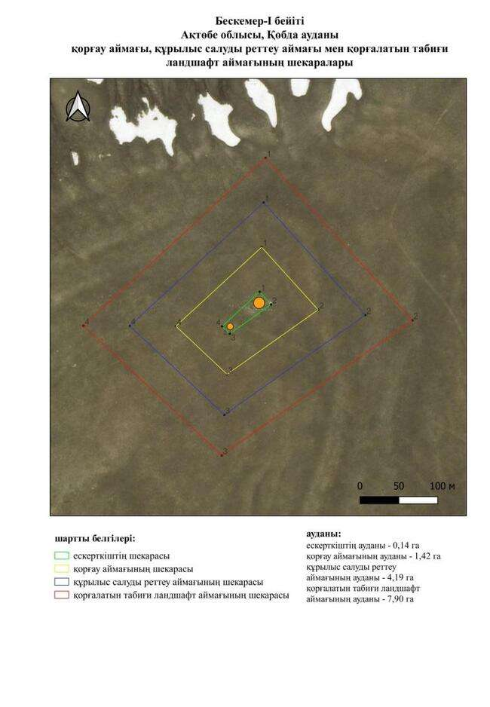

Ақтөбе облысы әкімдігінің
2025 жылғы 22 сәуірдегі
№ 68 қаулысына 401-қосымша
Бескемер-ІI бейітінің қорғау аймағының, құрылыс салуды реттеу аймағының және қорғалатын табиғи ландшафт аймағының шекаралары (ерте темір дәуірі)
Ескерту. Қаулы 401 қосымшамен толықтырылды - Ақтөбе облысы әкімдігінің 22.04.2025 № 68 қаулысымен (алғашқы ресми жарияланған күнінен кейін күнтізбелік он күн өткен соң қолданысқа енгізіледі).
Ескерткіштің қорғау аймағы Ақтөбе облысы Қобда ауданының Жарсай ауылынан солтүстік шығысқа қарай 19,2 шақырым қашықтықта орналасқан Бескемер-ІI бейітінің бөлінбес функционалдық бөлігі болып табылатын ландшафттың шекаралары бойынша өтеді.
Бейіт батыс-шығыс сызығының бойымен созылған үш жер қорғаннан тұрады. Қорғандардың өлшемдері: 1 – 0,2×10 метр, 2 – 0,1×8 метр, 3 – 0,2×6 метр.
Қорғау аймақтары кіретін кешен аумағының жалпы ауданы –14 гектарды құрайды, оның ішінде:
ескерткіштің ауданы – 0,15 гектар;
қорғау аймағының шекарасы ескерткіш аумағының шекарасынан 40 метр шегінеді және ауданы 1,57 гектарды құрайды;
құрылыс салуды реттеу аймағы қорғау аймағы шекарасының шетінен 40 метр шегіне отырып, ескерткіштің қорғау аймағына іргелес жатқан аумақты алып жатыр және 4,21 гектарды құрайды;
қорғалатын табиғи ландшафт аймағы құрылыс салуды реттеу шекарасының сызығынан 40 метр шегіне отырып, ескерткіштің құрылыс салуды реттеу аймағының шекараларына іргелес жатқан аумақты алып жатыр және 8,07 гектарды құрайды. Оған тарих және ескерткіш үшін маңызды, жоғары ғылыми құндылыққа және жоғары эстетикалық сапаға ие табиғи орта енеді.
Ақтөбе облысы әкімдігінің
2025 жылғы 22 сәуірдегі
№ 68 қаулысына 402-қосымша
Ескерту. Қаулы 402 қосымшамен толықтырылды - Ақтөбе облысы әкімдігінің 22.04.2025 № 68 қаулысымен (алғашқы ресми жарияланған күнінен кейін күнтізбелік он күн өткен соң қолданысқа енгізіледі).

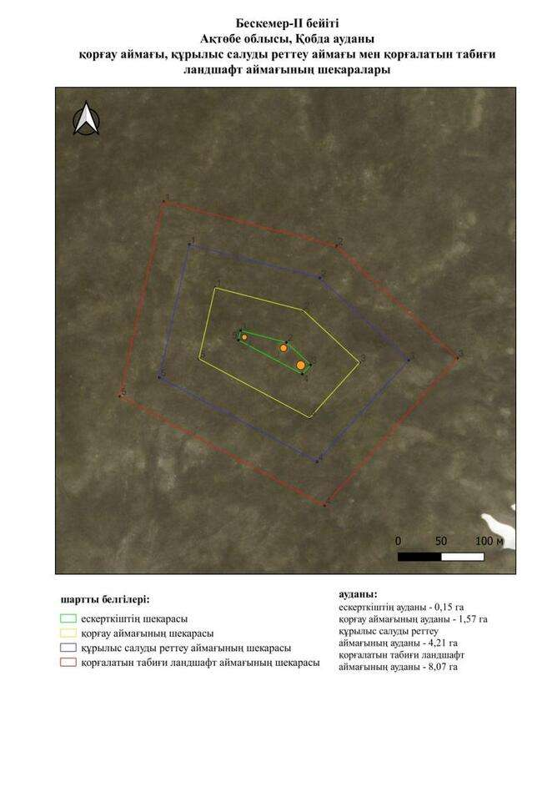

Ақтөбе облысы әкімдігінің
2025 жылғы 22 сәуірдегі
№ 68 қаулысына 403-қосымша
Бесоба бейітінің қорғау аймағының, құрылыс салуды реттеу аймағының және қорғалатын табиғи ландшафт аймағының шекаралары (ерте темір дәуірі)
Ескерту. Қаулы 403 қосымшамен толықтырылды - Ақтөбе облысы әкімдігінің 22.04.2025 № 68 қаулысымен (алғашқы ресми жарияланған күнінен кейін күнтізбелік он күн өткен соң қолданысқа енгізіледі).
Ескерткіштің қорғау аймағы Ақтөбе облысы Қобда ауданының Қоғалы ауылынан оңтүстікке қарай 1 шақырым қашықтықта орналасқан Бесоба бейітінің бөлінбес функционалдық бөлігі болып табылатын ландшафттың шекаралары бойынша өтеді.
Бейіт бес жер қорғаннан және екі нысаннан (ғибадатхана) тұрады. Ең үлкен 1-қорғанның диаметрі 60 метр және биіктігі 8 метр. Қалған төрт қорғанның үйіндісінің биіктігі 2,5 метрден 3 метрге дейін және диаметрі 30 метрден 40 метрге дейін. Ғибадатханалардың өлшемдері: үлкені – 0,4×40 метр, кішісі 0,3×17,5×14 метр.
Қорғау аймақтары кіретін кешен аумағының жалпы ауданы 66,61 гектарды құрайды, оның ішінде:
ескерткіштің ауданы – 6,96 гектар;
қорғау аймағының шекарасы ескерткіш аумағының шекарасынан 40 метр шегінеді және ауданы 12,64 гектарды құрайды;
құрылыс салуды реттеу аймағы қорғау аймағы шекарасының шетінен 40 метр шегіне отырып, ескерткіштің қорғау аймағына іргелес жатқан аумақты алып жатыр және 19,49 гектарды құрайды;
қорғалатын табиғи ландшафт аймағы құрылыс салуды реттеу шекарасының сызығынан 40 метр шегіне отырып, ескерткіштің құрылыс салуды реттеу аймағының шекараларына іргелес жатқан аумақты алып жатыр және 27,52 гектарды құрайды. Оған тарих және ескерткіш үшін маңызды, жоғары ғылыми құндылыққа және жоғары эстетикалық сапаға ие табиғи орта енеді.
Ақтөбе облысы әкімдігінің
2025 жылғы 22 сәуірдегі
№ 68 қаулысына 404-қосымша
Ескерту. Қаулы 404 қосымшамен толықтырылды - Ақтөбе облысы әкімдігінің 22.04.2025 № 68 қаулысымен (алғашқы ресми жарияланған күнінен кейін күнтізбелік он күн өткен соң қолданысқа енгізіледі).

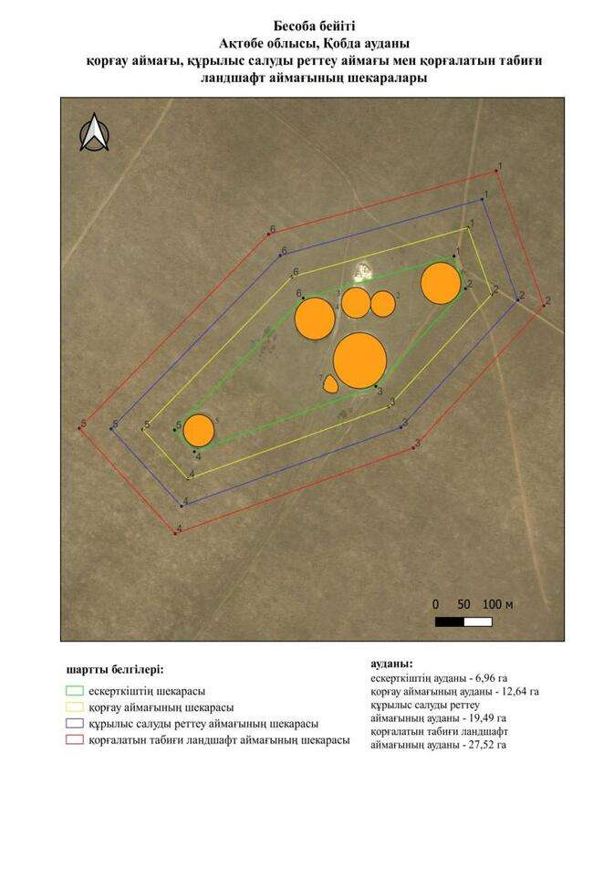

Ақтөбе облысы әкімдігінің
2025 жылғы 22 сәуірдегі
№ 68 қаулысына 405-қосымша
Борантау бейітінің қорғау аймағының, құрылыс салуды реттеу аймағының және қорғалатын табиғи ландшафт аймағының шекаралары (ерте темір дәуірі)
Ескерту. Қаулы 405 қосымшамен толықтырылды - Ақтөбе облысы әкімдігінің 22.04.2025 № 68 қаулысымен (алғашқы ресми жарияланған күнінен кейін күнтізбелік он күн өткен соң қолданысқа енгізіледі).
Ескерткіштің қорғау аймағы Ақтөбе облысы Қобда ауданының Бұлақ ауылынан шығысқа қарай 2 шақырым қашықтықта орналасқан Борантау бейітінің бөлінбес функционалдық бөлігі болып табылатын ландшафттың шекаралары бойынша өтеді.
Үш кішкентай үйінділерге жұптасып орналастырылған өлшемдері 11х0,3 метрден 22х1 метрге дейін болатын алты жер қорғаннан тұрады. 1-қорғанның (20х0,9 метр) жоғарғы жағында бұрын триангуляциялық белгі орнатылған.
Қорғау аймақтары кіретін кешен аумағының жалпы ауданы 51,24 гектарды құрайды, оның ішінде:
ескерткіштің ауданы – 3,73 гектар;
қорғау аймағының шекарасы ескерткіш аумағының шекарасынан 40 метр шегінеді және ауданы 8,99 гектарды құрайды;
құрылыс салуды реттеу аймағы қорғау аймағы шекарасының шетінен 40 метр шегіне отырып, ескерткіштің қорғау аймағына іргелес жатқан аумақты алып жатыр және 15,44 гектарды құрайды;
қорғалатын табиғи ландшафт аймағы құрылыс салуды реттеу шекарасының сызығынан 40 метр шегіне отырып, ескерткіштің құрылыс салуды реттеу аймағының шекараларына іргелес жатқан аумақты алып жатыр және 23,08 гектарды құрайды. Оған тарих және ескерткіш үшін маңызды, жоғары ғылыми құндылыққа және жоғары эстетикалық сапаға ие табиғи орта енеді.
Ақтөбе облысы әкімдігінің
2025 жылғы 22 сәуірдегі
№ 68 қаулысына 406-қосымша
Ескерту. Қаулы 406 қосымшамен толықтырылды - Ақтөбе облысы әкімдігінің 22.04.2025 № 68 қаулысымен (алғашқы ресми жарияланған күнінен кейін күнтізбелік он күн өткен соң қолданысқа енгізіледі).

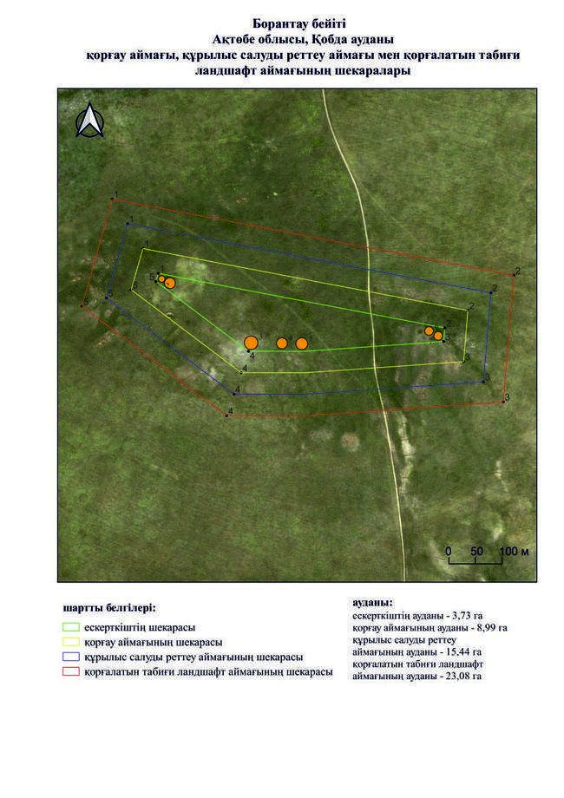

Ақтөбе облысы әкімдігінің
2025 жылғы 22 сәуірдегі
№ 68 қаулысына 407-қосымша
Бұлақ-I бейітінің қорғау аймағының, құрылыс салуды реттеу аймағының және қорғалатын табиғи ландшафт аймағының шекаралары (ерте темір дәуірі)
Ескерту. Қаулы 407 қосымшамен толықтырылды - Ақтөбе облысы әкімдігінің 22.04.2025 № 68 қаулысымен (алғашқы ресми жарияланған күнінен кейін күнтізбелік он күн өткен соң қолданысқа енгізіледі).
Ескерткіштің қорғау аймағы Ақтөбе облысы Қобда ауданының Бұлақ ауылынан солтүстікке қарай 1 шақырым қашықтықта орналасқан Бұлақ-I бейітінің бөлінбес функционалдық бөлігі болып табылатын ландшафттың шекаралары бойынша өтеді.
Бейіт Үлкен Қобда өзенінің оң жағалауындағы суайрық үстірттің басында орналасқан. Он бір жер құрылысынан тұрады. Өлшемдері: 6х0,1 метрден 24х1,2 метрге дейін.
Қорғау аймақтары кіретін кешен аумағының жалпы ауданы 27,82 гектарды құрайды, оның ішінде:
ескерткіштің ауданы – 1,42 гектар;
қорғау аймағының шекарасы ескерткіш аумағының шекарасынан 40 метр шегінеді және ауданы 4,25 гектарды құрайды;
құрылыс салуды реттеу аймағы қорғау аймағы шекарасының шетінен 40 метр шегіне отырып, ескерткіштің қорғау аймағына іргелес жатқан аумақты алып жатыр және 8,37 гектарды құрайды;
қорғалатын табиғи ландшафт аймағы құрылыс салуды реттеу шекарасының сызығынан 40 метр шегіне отырып, ескерткіштің құрылыс салуды реттеу аймағының шекараларына іргелес жатқан аумақты алып жатыр және 13,78 гектарды құрайды. Оған тарих және ескерткіш үшін маңызды, жоғары ғылыми құндылыққа және жоғары эстетикалық сапаға ие табиғи орта енеді.
Ақтөбе облысы әкімдігінің
2025 жылғы 22 сәуірдегі
№ 68 қаулысына 408-қосымша
Ескерту. Қаулы 408 қосымшамен толықтырылды - Ақтөбе облысы әкімдігінің 22.04.2025 № 68 қаулысымен (алғашқы ресми жарияланған күнінен кейін күнтізбелік он күн өткен соң қолданысқа енгізіледі).

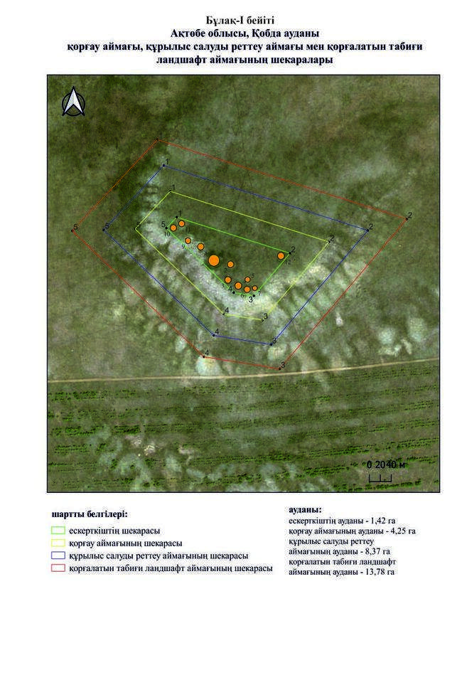

Ақтөбе облысы әкімдігінің
2025 жылғы 22 сәуірдегі
№ 68 қаулысына 409-қосымша
Бұлақ-II қорғанының қорғау аймағының, құрылыс салуды реттеу аймағының және қорғалатын табиғи ландшафт аймағының шекаралары (ерте темір дәуірі)
Ескерту. Қаулы 409 қосымшамен толықтырылды - Ақтөбе облысы әкімдігінің 22.04.2025 № 68 қаулысымен (алғашқы ресми жарияланған күнінен кейін күнтізбелік он күн өткен соң қолданысқа енгізіледі).
Ескерткіштің қорғау аймағы Ақтөбе облысы Қобда ауданының Бұлақ ауылынан солтүстік шығысқа қарай 1,5 шақырым қашықтықта орналасқан Бұлақ-II бейітінің бөлінбес функционалдық бөлігі болып табылатын ландшафттың шекаралары бойынша өтеді.
Қорған Үлкен Қобда өзенінің оң жағалауының оңтүстік шығыс шетінде орналасқан. Оның диаметрі 18 метр, биіктігі 0,7 метр. Солтүстік шығыс және оңтүстік шығыс жақтарының етегінде ені 3 метр, ұзындығы 15 метр арық байқалады.
Қорғау аймақтары кіретін кешен аумағының жалпы ауданы 11,85 гектарды құрайды, оның ішінде:
ескерткіштің ауданы – 0,52 гектар;
қорғау аймағының шекарасы ескерткіш аумағының шекарасынан 40 метр шегінеді және ауданы 1,060 гектарды құрайды;
құрылыс салуды реттеу аймағы қорғау аймағы шекарасының шетінен 40 метр шегіне отырып, ескерткіштің қорғау аймағына іргелес жатқан аумақты алып жатыр және 3,35 гектарды құрайды;
қорғалатын табиғи ландшафт аймағы құрылыс салуды реттеу шекарасының сызығынан 40 метр шегіне отырып, ескерткіштің құрылыс салуды реттеу аймағының шекараларына іргелес жатқан аумақты алып жатыр және 6,92 гектарды құрайды. Оған тарих және ескерткіш үшін маңызды, жоғары ғылыми құндылыққа және жоғары эстетикалық сапаға ие табиғи орта енеді.
Ақтөбе облысы әкімдігінің
2025 жылғы 22 сәуірдегі
№ 68 қаулысына 410-қосымша
Ескерту. Қаулы 410 қосымшамен толықтырылды - Ақтөбе облысы әкімдігінің 22.04.2025 № 68 қаулысымен (алғашқы ресми жарияланған күнінен кейін күнтізбелік он күн өткен соң қолданысқа енгізіледі).

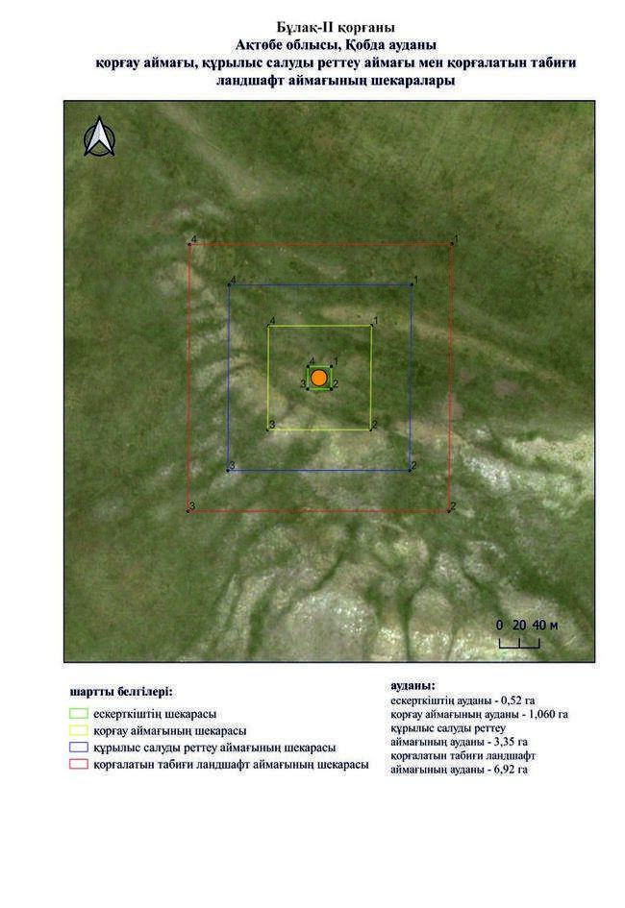

Ақтөбе облысы әкімдігінің
2025 жылғы 22 сәуірдегі
№ 68 қаулысына 411-қосымша
Бұлақ-III бейітінің қорғау аймағының, құрылыс салуды реттеу аймағының және қорғалатын табиғи ландшафт аймағының шекаралары (ерте темір дәуірі)
Ескерту. Қаулы 411 қосымшамен толықтырылды - Ақтөбе облысы әкімдігінің 22.04.2025 № 68 қаулысымен (алғашқы ресми жарияланған күнінен кейін күнтізбелік он күн өткен соң қолданысқа енгізіледі).
Ескерткіштің қорғау аймағы Ақтөбе облысы Қобда ауданының Бұлақ ауылынан солтүстік-солтүстік батысқа қарай 5 шақырым қашықтықта орналасқан Бұлақ-III бейітінің бөлінбес функционалдық бөлігі болып табылатын ландшафттың шекаралары бойынша өтеді.
Үш қорғаннан тұратын бейіт Үлкен Қобда өзенінің оң жағалауындағы суайрық үстірттің оңтүстік шығыс шетінде, қазақ қорымының жанында орналасқан. Ең үлкен қорғанның (16х0,8 метр) жоғарғы жағында бұрын триангуляциялық белгі орнатылған.
Қорғау аймақтары кіретін кешен аумағының жалпы ауданы 17,17 гектарды құрайды, оның ішінде:
ескерткіштің ауданы – 0,38 гектар;
қорғау аймағының шекарасы ескерткіш аумағының шекарасынан 40 метр шегінеді және ауданы 2,84 гектарды құрайды;
құрылыс салуды реттеу аймағы қорғау аймағы шекарасының шетінен 40 метр шегіне отырып, ескерткіштің қорғау аймағына іргелес жатқан аумақты алып жатыр және 4,96 гектарды құрайды;
қорғалатын табиғи ландшафт аймағы құрылыс салуды реттеу шекарасының сызығынан 40 метр шегіне отырып, ескерткіштің құрылыс салуды реттеу аймағының шекараларына іргелес жатқан аумақты алып жатыр және 8,99 гектарды құрайды. Оған тарих және ескерткіш үшін маңызды, жоғары ғылыми құндылыққа және жоғары эстетикалық сапаға ие табиғи орта енеді.
Ақтөбе облысы әкімдігінің
2025 жылғы 22 сәуірдегі
№ 68 қаулысына 412-қосымша
Ескерту. Қаулы 412 қосымшамен толықтырылды - Ақтөбе облысы әкімдігінің 22.04.2025 № 68 қаулысымен (алғашқы ресми жарияланған күнінен кейін күнтізбелік он күн өткен соң қолданысқа енгізіледі).

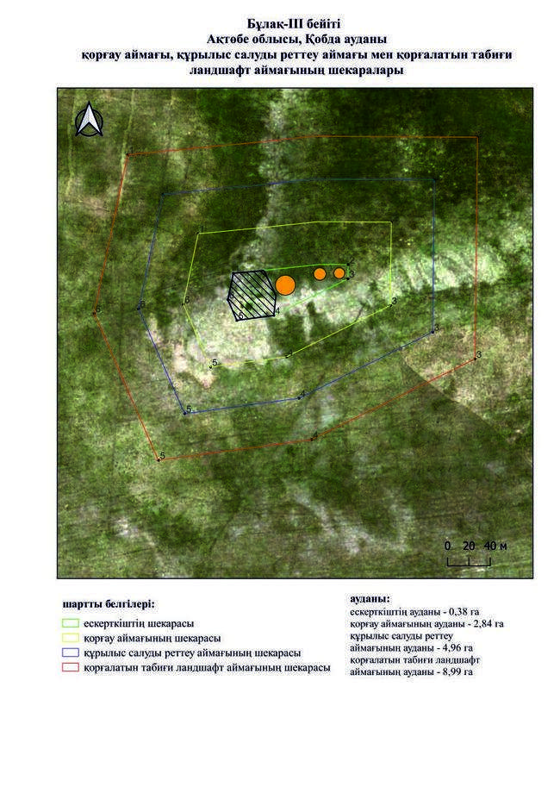

Ақтөбе облысы әкімдігінің
2025 жылғы 22 сәуірдегі
№ 68 қаулысына 413-қосымша
Ешкіқырған-I бейітінің қорғау аймағының, құрылыс салуды реттеу аймағының және қорғалатын табиғи ландшафт аймағының шекаралары (ерте темір дәуірі)
Ескерту. Қаулы 413 қосымшамен толықтырылды - Ақтөбе облысы әкімдігінің 22.04.2025 № 68 қаулысымен (алғашқы ресми жарияланған күнінен кейін күнтізбелік он күн өткен соң қолданысқа енгізіледі).
Ескерткіштің қорғау аймағы Ақтөбе облысы Қобда ауданының Ешкіқырған ауылынан оңтүстік-оңтүстік батысқа қарай 5 шақырым қашықтықта орналасқан Ешкіқырған-I бейітінің бөлінбес функционалдық бөлігі болып табылатын ландшафттың шекаралары бойынша өтеді.
Бейіт үш қорғаннан тұрады. Қорғандар батыс-шығыс сызығының бойымен созылып жатыр. Қорғандар сақиналы ормен қоршалған, өлшемдері: 1 - 3×30 метр, 2 - 3×30 метр, 3 - 3×30 метр. 1 және 3-қорғандардың төбесінде тонау шұңқыры байқалады.
Қорғау аймақтары кіретін кешен аумағының жалпы ауданы 70,35 гектарды құрайды, оның ішінде:
ескерткіштің ауданы – 6,39 гектар;
қорғау аймағының шекарасы ескерткіш аумағының шекарасынан 40 метр шегінеді және ауданы 12,98 гектарды құрайды;
құрылыс салуды реттеу аймағы қорғау аймағы шекарасының шетінен 40 метр шегіне отырып, ескерткіштің қорғау аймағына іргелес жатқан аумақты алып жатыр және 20,85 гектарды құрайды;
қорғалатын табиғи ландшафт аймағы құрылыс салуды реттеу шекарасының сызығынан 40 метр шегіне отырып, ескерткіштің құрылыс салуды реттеу аймағының шекараларына іргелес жатқан аумақты алып жатыр және 30,13 гектарды құрайды. Оған тарих және ескерткіш үшін маңызды, жоғары ғылыми құндылыққа және жоғары эстетикалық сапаға ие табиғи орта енеді.
Ақтөбе облысы әкімдігінің
2025 жылғы 22 сәуірдегі
№ 68 қаулысына 414-қосымша
Ескерту. Қаулы 414 қосымшамен толықтырылды - Ақтөбе облысы әкімдігінің 22.04.2025 № 68 қаулысымен (алғашқы ресми жарияланған күнінен кейін күнтізбелік он күн өткен соң қолданысқа енгізіледі).

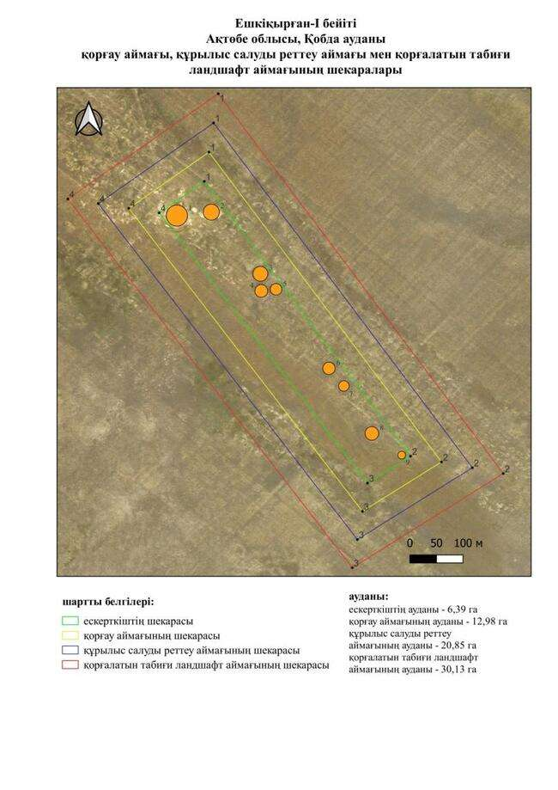

Ақтөбе облысы әкімдігінің
2025 жылғы 22 сәуірдегі
№ 68 қаулысына 415-қосымша
Ешкіқырған-II қорғанының қорғау аймағының, құрылыс салуды реттеу аймағының және қорғалатын табиғи ландшафт аймағының шекаралары (ерте темір дәуірі)
Ескерту. Қаулы 415 қосымшамен толықтырылды - Ақтөбе облысы әкімдігінің 22.04.2025 № 68 қаулысымен (алғашқы ресми жарияланған күнінен кейін күнтізбелік он күн өткен соң қолданысқа енгізіледі).
Ескерткіштің қорғау аймағы Ақтөбе облысы Қобда ауданының Ешкіқырған ауылынан оңтүстік-оңтүстік батыс қарай 6 шақырым қашықтықта орналасқан Ешкіқырған-II қорғанының бөлінбес функционалдық бөлігі болып табылатын ландшафттың шекаралары бойынша өтеді.
Диаметрі 25 метр, биіктігі 2 метр болатын қорғанның үйіндісі жартышар тәрізді, төбесінде тонау шұңқыры байқалады, сақиналы ормен қоршалған.
Қорғау аймақтары кіретін кешен аумағының жалпы ауданы 12,39 гектарды құрайды, оның ішінде:
ескерткіштің ауданы – 0,10 гектар;
қорғау аймағының шекарасы ескерткіш аумағының шекарасынан 40 метр шегінеді және ауданы 1,24 гектарды құрайды;
құрылыс салуды реттеу аймағы қорғау аймағы шекарасының шетінен 40 метр шегіне отырып, ескерткіштің қорғау аймағына іргелес жатқан аумақты алып жатыр және 3,67 гектарды құрайды;
қорғалатын табиғи ландшафт аймағы құрылыс салуды реттеу шекарасының сызығынан 40 метр шегіне отырып, ескерткіштің құрылыс салуды реттеу аймағының шекараларына іргелес жатқан аумақты алып жатыр және 7,38 гектарды құрайды. Оған тарих және ескерткіш үшін маңызды, жоғары ғылыми құндылыққа және жоғары эстетикалық сапаға ие табиғи орта енеді.
Ақтөбе облысы әкімдігінің
2025 жылғы 22 сәуірдегі
№ 68 қаулысына 416-қосымша
Ескерту. Қаулы 416 қосымшамен толықтырылды - Ақтөбе облысы әкімдігінің 22.04.2025 № 68 қаулысымен (алғашқы ресми жарияланған күнінен кейін күнтізбелік он күн өткен соң қолданысқа енгізіледі).

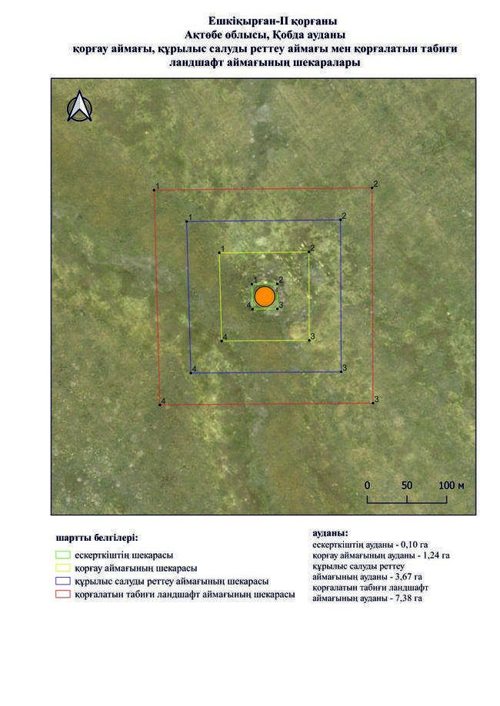

Ақтөбе облысы әкімдігінің
2025 жылғы 22 сәуірдегі
№ 68 қаулысына 417-қосымша
Ешкіқырған-III бейітінің қорғау аймағының, құрылыс салуды реттеу аймағының және қорғалатын табиғи ландшафт аймағының шекаралары (ерте темір дәуірі)
Ескерту. Қаулы 417 қосымшамен толықтырылды - Ақтөбе облысы әкімдігінің 22.04.2025 № 68 қаулысымен (алғашқы ресми жарияланған күнінен кейін күнтізбелік он күн өткен соң қолданысқа енгізіледі).
Ескерткіштің қорғау аймағы Ақтөбе облысы Қобда ауданының Қарабұтақ ауылынан батыс-солтүстік батысқа қарай 12 шақырым қашықтықта орналасқан Ешкіқырған-III бейітінің бөлінбес функционалдық бөлігі болып табылатын ландшафттың шекаралары бойынша өтеді.
Екі қорғаннан тұратын бейіт ендік бағытта созылып жатқан төбеде орналасқан. Қорғандар бір-бірінен 500 метр қашықтықта батыс-шығыс сызығының бойымен созылған. Қорғандардың өлшемдері: 1 – диаметрі 28 метр, биіктігі 2 метр, төбесінде геодезиялық белгі орнатылған, 2 – диаметрі 25 метр, биіктігі 1,5 метр.
Қорғау аймақтары кіретін кешен аумағының жалпы ауданы 62,19 гектарды құрайды, оның ішінде:
ескерткіштің ауданы – 2,99 гектар;
қорғау аймағының шекарасы ескерткіш аумағының шекарасынан 40 метр шегінеді және ауданы 10,49 гектарды құрайды;
құрылыс салуды реттеу аймағы қорғау аймағы шекарасының шетінен 40 метр шегіне отырып, ескерткіштің қорғау аймағына іргелес жатқан аумақты алып жатыр және 19,30 гектарды құрайды;
қорғалатын табиғи ландшафт аймағы құрылыс салуды реттеу шекарасының сызығынан 40 метр шегіне отырып, ескерткіштің құрылыс салуды реттеу аймағының шекараларына іргелес жатқан аумақты алып жатыр және 29,41 гектарды құрайды. Оған тарих және ескерткіш үшін маңызды, жоғары ғылыми құндылыққа және жоғары эстетикалық сапаға ие табиғи орта енеді.
Ақтөбе облысы әкімдігінің
2025 жылғы 22 сәуірдегі
№ 68 қаулысына 418-қосымша
Ескерту. Қаулы 418 қосымшамен толықтырылды - Ақтөбе облысы әкімдігінің 22.04.2025 № 68 қаулысымен (алғашқы ресми жарияланған күнінен кейін күнтізбелік он күн өткен соң қолданысқа енгізіледі).

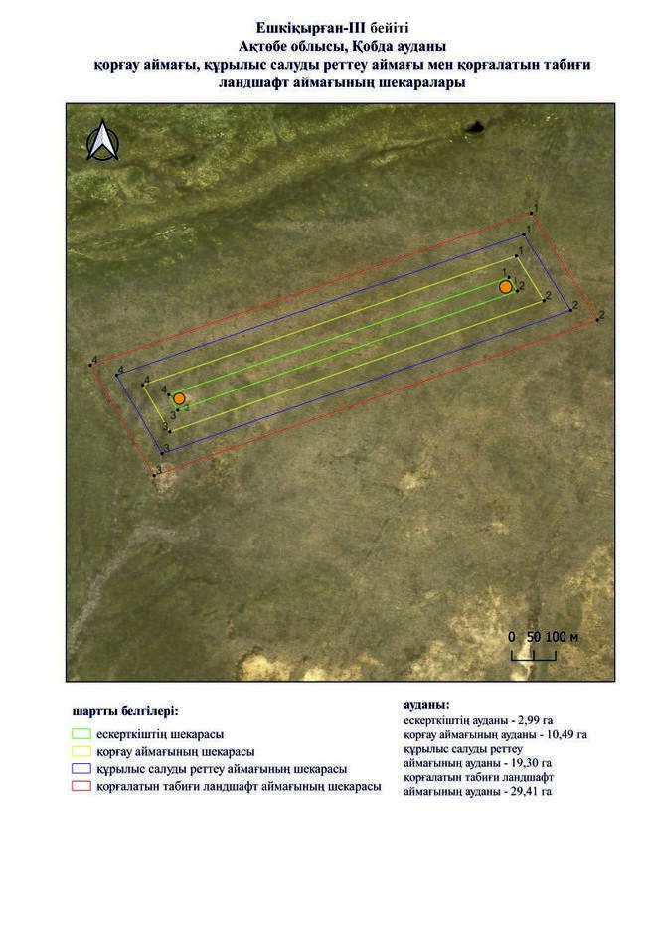

Ақтөбе облысы әкімдігінің
2025 жылғы 22 сәуірдегі
№ 68 қаулысына 419-қосымша
Ешкіқырған-IV қорғанының қорғау аймағының, құрылыс салуды реттеу аймағының және қорғалатын табиғи ландшафт аймағының шекаралары (ерте темір дәуірі)
Ескерту. Қаулы 419 қосымшамен толықтырылды - Ақтөбе облысы әкімдігінің 22.04.2025 № 68 қаулысымен (алғашқы ресми жарияланған күнінен кейін күнтізбелік он күн өткен соң қолданысқа енгізіледі).
Ескерткіштің қорғау аймағы Ақтөбе облысы Қобда ауданының Қызылжар ауылынан оңтүстікке қарай 11 шақырым қашықтықта орналасқан Ешкіқырған-IV қорғанының бөлінбес функционалдық бөлігі болып табылатын ландшафттың шекаралары бойынша өтеді.
Диаметрі 32 метр, биіктігі 1,8 метр болатын қорғанның үйіндісі жартышар тәрізді, оңтүстік шетінде тонау шұңқыры бар, сақиналы ормен қоршалған.
Қорғау аймақтары кіретін кешен аумағының жалпы ауданы 13,37 гектарды құрайды, оның ішінде:
ескерткіштің ауданы – 0,15 гектар;
қорғау аймағының шекарасы ескерткіш аумағының шекарасынан 40 метр шегінеді және ауданы 1,43 гектарды құрайды;
құрылыс салуды реттеу аймағы қорғау аймағы шекарасының шетінен 40 метр шегіне отырып, ескерткіштің қорғау аймағына іргелес жатқан аумақты алып жатыр және 3,98 гектарды құрайды;
қорғалатын табиғи ландшафт аймағы құрылыс салуды реттеу шекарасының сызығынан 40 метр шегіне отырып, ескерткіштің құрылыс салуды реттеу аймағының шекараларына іргелес жатқан аумақты алып жатыр және 7,81 гектарды құрайды. Оған тарих және ескерткіш үшін маңызды, жоғары ғылыми құндылыққа және жоғары эстетикалық сапаға ие табиғи орта енеді.
Ақтөбе облысы әкімдігінің
2025 жылғы 22 сәуірдегі
№ 68 қаулысына 420-қосымша
Ескерту. Қаулы 420 қосымшамен толықтырылды - Ақтөбе облысы әкімдігінің 22.04.2025 № 68 қаулысымен (алғашқы ресми жарияланған күнінен кейін күнтізбелік он күн өткен соң қолданысқа енгізіледі).

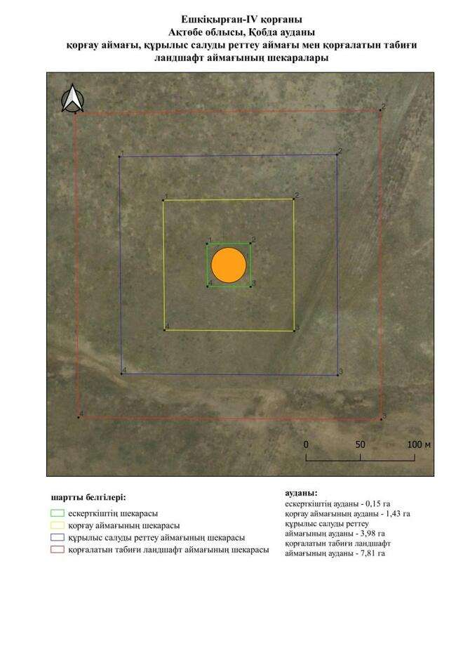

Ақтөбе облысы әкімдігінің
2025 жылғы 22 сәуірдегі
№ 68 қаулысына 421-қосымша
Жамантоғай-I "мұртты" қорғандарының қорғау аймағының, құрылыс салуды реттеу аймағының және қорғалатын табиғи ландшафт аймағының шекаралары (орта ғасыр дәуірі)
Ескерту. Қаулы 421 қосымшамен толықтырылды - Ақтөбе облысы әкімдігінің 22.04.2025 № 68 қаулысымен (алғашқы ресми жарияланған күнінен кейін күнтізбелік он күн өткен соң қолданысқа енгізіледі).
Ескерткіштің қорғау аймағы Ақтөбе облысы Қобда ауданының Байтақ ауылынан шығыс-солтүстік шығысқа қарай 9,5 шақырым қашықтықта орналасқан Жамантоғай-I "мұртты" қорғандарының бөлінбес функционалдық бөлігі болып табылатын ландшафттың шекаралары бойынша өтеді.
Бейіт екі нысаннан тұрады. 1-нысан "мұртты" қорған болып келеді. 1-қорғанның диаметрі 14 метр және биіктігі 0,3 метр. Қалған екі қорғанның диаметрі 9 және 13 метр, биіктігі 0,1 және 0,2 метр болады. Екі шеткі 1 және 2-қорғаннан оңтүстік шығыс бағытта, нашар көрінетін жер үйінділер ("мұрт") созылып жатыр. Солтүстік "мұрттың" ұзындығы 120 метр, ені 6-6,5 метр. Оңтүстік "мұрттың" ұзындығы 79 метр, ені 5-7 метр. 1-қорғаннан оңтүстік батысқа қарай 138 метрде солтүстік-оңтүстік осімен бағытталған жоспарлы шаршы тәрізді құрылыс анықталаған. Құрылыстың жалпы өлшемдері 32х49 метр.
Қорғау аймақтары кіретін кешен аумағының жалпы ауданы 29,37 гектарды құрайды, оның ішінде:
ескерткіштің ауданы – 1,69 гектар;
қорғау аймағының шекарасы ескерткіш аумағының шекарасынан 40 метр шегінеді және ауданы 4,61 гектарды құрайды;
құрылыс салуды реттеу аймағы қорғау аймағы шекарасының шетінен 40 метр шегіне отырып, ескерткіштің қорғау аймағына іргелес жатқан аумақты алып жатыр және 8,80 гектарды құрайды;
қорғалатын табиғи ландшафт аймағы құрылыс салуды реттеу шекарасының сызығынан 40 метр шегіне отырып, ескерткіштің құрылыс салуды реттеу аймағының шекараларына іргелес жатқан аумақты алып жатыр және 14,27 гектарды құрайды. Оған тарих және ескерткіш үшін маңызды, жоғары ғылыми құндылыққа және жоғары эстетикалық сапаға ие табиғи орта енеді.
Ақтөбе облысы әкімдігінің
2025 жылғы 22 сәуірдегі
№ 68 қаулысына 422-қосымша
Ескерту. Қаулы 422 қосымшамен толықтырылды - Ақтөбе облысы әкімдігінің 22.04.2025 № 68 қаулысымен (алғашқы ресми жарияланған күнінен кейін күнтізбелік он күн өткен соң қолданысқа енгізіледі).

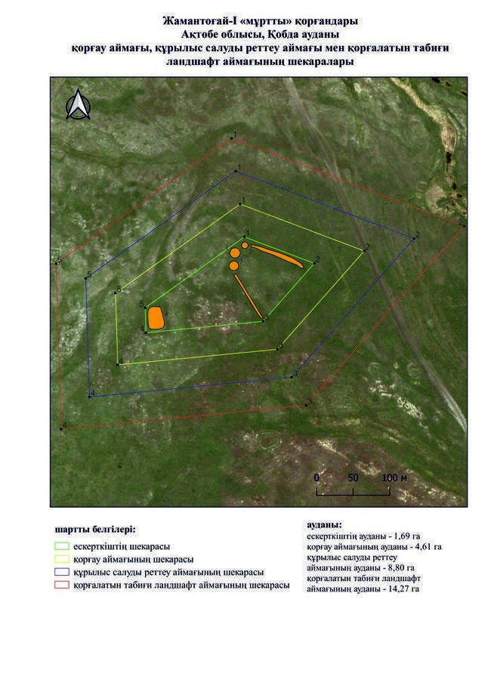

Ақтөбе облысы әкімдігінің
2025 жылғы 22 сәуірдегі
№ 68 қаулысына 423-қосымша
Жанкелді-I бейітінің қорғау аймағының, құрылыс салуды реттеу аймағының және қорғалатын табиғи ландшафт аймағының шекаралары (қола дәуірі)
Ескерту. Қаулы 423 қосымшамен толықтырылды - Ақтөбе облысы әкімдігінің 22.04.2025 № 68 қаулысымен (алғашқы ресми жарияланған күнінен кейін күнтізбелік он күн өткен соң қолданысқа енгізіледі).
Ескерткіштің қорғау аймағы Ақтөбе облысы Қобда ауданының Бестау ауылынан батысқа қарай 5,6 шақырым қашықтықта орналасқан Жанкелді-І бейітінің бөлінбес функционалдық бөлігі болып табылатын ландшафттың шекаралары бойынша өтеді.
Екі жер қорған Терісаққан өзенінің сол саласы – Жарсай жылғасының оң жағалауындағы алғашқы жайылма террасада орналасқан. Қорғандар солтүстік-солтүстік шығыс – оңтүстік-оңтүстік батыс осі бойымен 18 метр қашықтыққа созылған. Олардың өлшемдері: 1 – 0,3х10 метр, 2 – 0,2х9 метр.
Қорғау аймақтары кіретін кешен аумағының жалпы ауданы 11,59 гектарды құрайды, оның ішінде:
ескерткіштің ауданы – 0,05 гектар;
қорғау аймағының шекарасы ескерткіш аумағының шекарасынан 40 метр шегінеді және ауданы 1,09 гектарды құрайды;
құрылыс салуды реттеу аймағы қорғау аймағы шекарасының шетінен 40 метр шегіне отырып, ескерткіштің қорғау аймағына іргелес жатқан аумақты алып жатыр және 3,42 гектарды құрайды;
қорғалатын табиғи ландшафт аймағы құрылыс салуды реттеу шекарасының сызығынан 40 метр шегіне отырып, ескерткіштің құрылыс салуды реттеу аймағының шекараларына іргелес жатқан аумақты алып жатыр және 7,03 гектарды құрайды. Оған тарих және ескерткіш үшін маңызды, жоғары ғылыми құндылыққа және жоғары эстетикалық сапаға ие табиғи орта енеді.
Ақтөбе облысы әкімдігінің
2025 жылғы 22 сәуірдегі
№ 68 қаулысына 424-қосымша
Ескерту. Қаулы 424 қосымшамен толықтырылды - Ақтөбе облысы әкімдігінің 22.04.2025 № 68 қаулысымен (алғашқы ресми жарияланған күнінен кейін күнтізбелік он күн өткен соң қолданысқа енгізіледі).

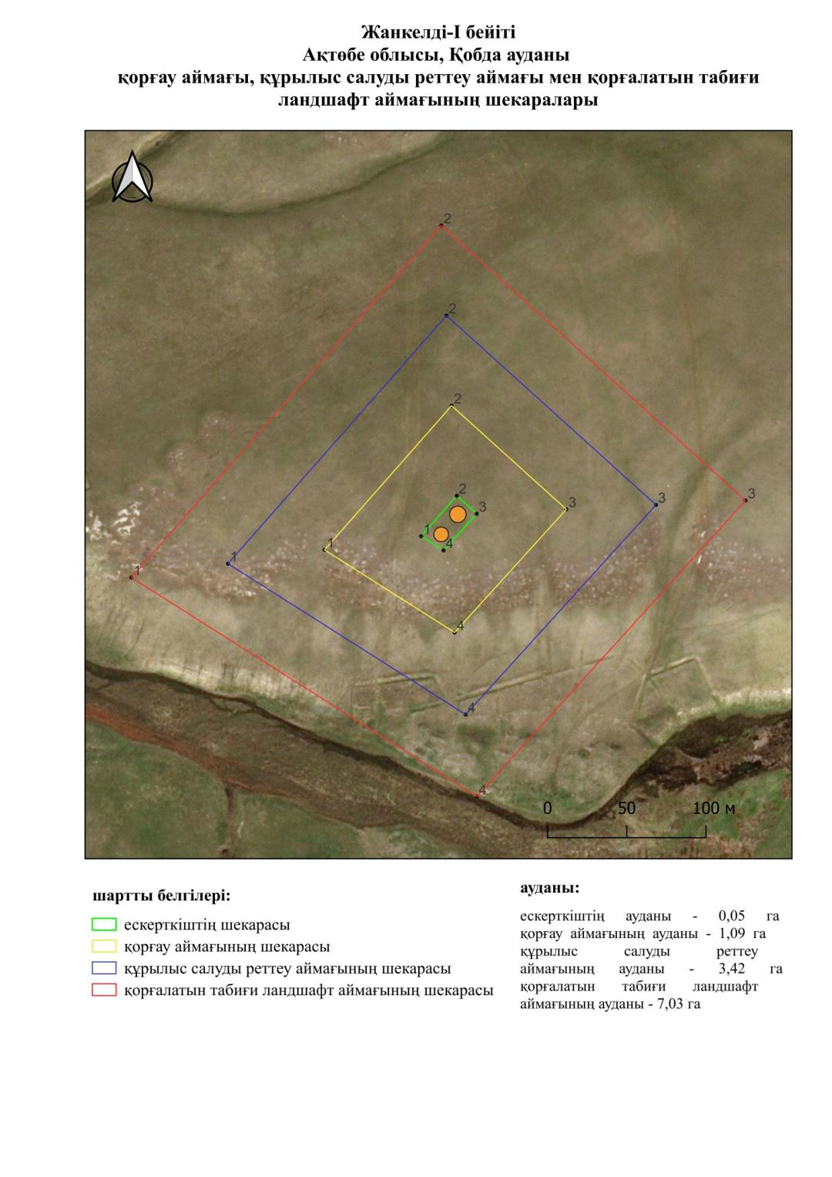

Ақтөбе облысы әкімдігінің
2025 жылғы 22 сәуірдегі
№ 68 қаулысына 425-қосымша
Жаңаталап-I қорғанының қорғау аймағының, құрылыс салуды реттеу аймағының және қорғалатын табиғи ландшафт аймағының шекаралары (ерте темір дәуірі)
Ескерту. Қаулы 425 қосымшамен толықтырылды - Ақтөбе облысы әкімдігінің 22.04.2025 № 68 қаулысымен (алғашқы ресми жарияланған күнінен кейін күнтізбелік он күн өткен соң қолданысқа енгізіледі).
Ескерткіштің қорғау аймағы Ақтөбе облысы Қобда ауданының Жаңаталап ауылынан оңтүстік-оңтүстік шығысқа қарай 7 шақырым қашықтықта орналасқан Жанаталап-I қорғанының бөлінбес функционалдық бөлігі болып табылатын ландшафттың шекаралары бойынша өтеді.
Қорған 2007 жылдың жазында Ақтөбе облысының тарих, этнография және археология орталығының археологиялық экспедициясымен анықталды. Қорғанның диаметрі 32 метр, биіктігі 2 метр.
Қорғау аймақтары кіретін кешен аумағының жалпы ауданы 13,31 гектарды құрайды, оның ішінде:
ескерткіштің ауданы – 0,15 гектар;
қорғау аймағының шекарасы ескерткіш аумағының шекарасынан 40 метр шегінеді және ауданы 1,41 гектарды құрайды;
құрылыс салуды реттеу аймағы қорғау аймағы шекарасының шетінен 40 метр шегіне отырып, ескерткіштің қорғау аймағына іргелес жатқан аумақты алып жатыр және 3,96 гектарды құрайды;
қорғалатын табиғи ландшафт аймағы құрылыс салуды реттеу шекарасының сызығынан 40 метр шегіне отырып, ескерткіштің құрылыс салуды реттеу аймағының шекараларына іргелес жатқан аумақты алып жатыр және 7,79 гектарды құрайды. Оған тарих және ескерткіш үшін маңызды, жоғары ғылыми құндылыққа және жоғары эстетикалық сапаға ие табиғи орта енеді.
Ақтөбе облысы әкімдігінің
2025 жылғы 22 сәуірдегі
№ 68 қаулысына 426-қосымша
Ескерту. Қаулы 426 қосымшамен толықтырылды - Ақтөбе облысы әкімдігінің 22.04.2025 № 68 қаулысымен (алғашқы ресми жарияланған күнінен кейін күнтізбелік он күн өткен соң қолданысқа енгізіледі).

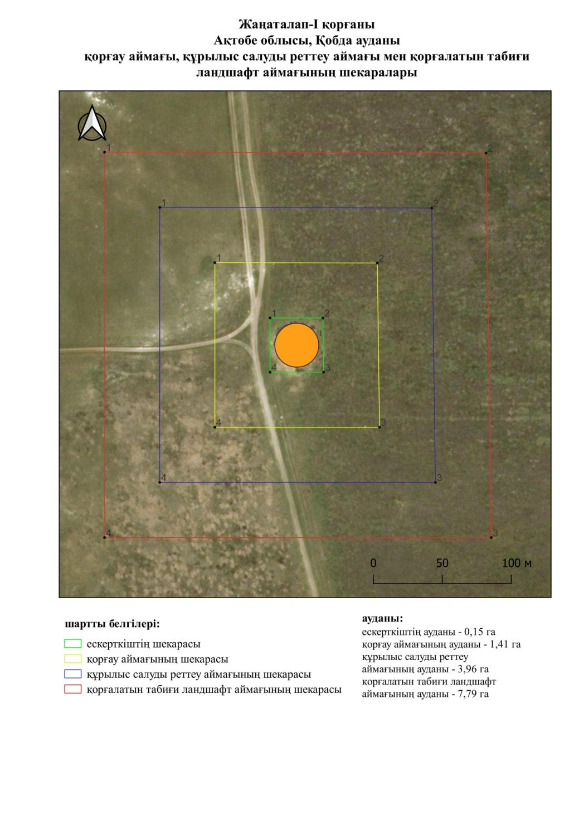

Ақтөбе облысы әкімдігінің
2025 жылғы 22 сәуірдегі
№ 68 қаулысына 427-қосымша
Жаңаталап-III бейітінің қорғау аймағының, құрылыс салуды реттеу аймағының және қорғалатын табиғи ландшафт аймағының шекаралары (ерте темір дәуірі)
Ескерту. Қаулы 427 қосымшамен толықтырылды - Ақтөбе облысы әкімдігінің 22.04.2025 № 68 қаулысымен (алғашқы ресми жарияланған күнінен кейін күнтізбелік он күн өткен соң қолданысқа енгізіледі).
Ескерткіштің қорғау аймағы Ақтөбе облысы Қобда ауданының Жаңаталап ауылынан шығыс-солтүстік шығысқа қарай 10,8 шақырым қашықтықта орналасқан Жанаталап-III бейітінің бөлінбес функционалдық бөлігі болып табылатын ландшафттың шекаралары бойынша өтеді.
Бейіт дөңес жағы солтүстік батысқа қараған доға тәрізді жатқан үш жер қорғаннан тұрады. 2 қорған үстінде бөлек тастар байқалады. Қорғандардың өлшемдері: диаметрлері 11 метрден 22 метрге дейін, биіктігі 0,3 метрден 0,5 метрге дейін.
Қорғау аймақтары кіретін кешен аумағының жалпы ауданы 20,15 гектарды құрайды, оның ішінде:
ескерткіштің ауданы – 0,61 гектар;
қорғау аймағының шекарасы ескерткіш аумағының шекарасынан 40 метр шегінеді және ауданы 2,75 гектарды құрайды;
құрылыс салуды реттеу аймағы қорғау аймағы шекарасының шетінен 40 метр шегіне отырып, ескерткіштің қорғау аймағына іргелес жатқан аумақты алып жатыр және 6,13 гектарды құрайды;
қорғалатын табиғи ландшафт аймағы құрылыс салуды реттеу шекарасының сызығынан 40 метр шегіне отырып, ескерткіштің құрылыс салуды реттеу аймағының шекараларына іргелес жатқан аумақты алып жатыр және 10,66 гектарды құрайды. Оған тарих және ескерткіш үшін маңызды, жоғары ғылыми құндылыққа және жоғары эстетикалық сапаға ие табиғи орта енеді.
Ақтөбе облысы әкімдігінің
2025 жылғы 22 сәуірдегі
№ 68 қаулысына 428-қосымша
Ескерту. Қаулы 428 қосымшамен толықтырылды - Ақтөбе облысы әкімдігінің 22.04.2025 № 68 қаулысымен (алғашқы ресми жарияланған күнінен кейін күнтізбелік он күн өткен соң қолданысқа енгізіледі).

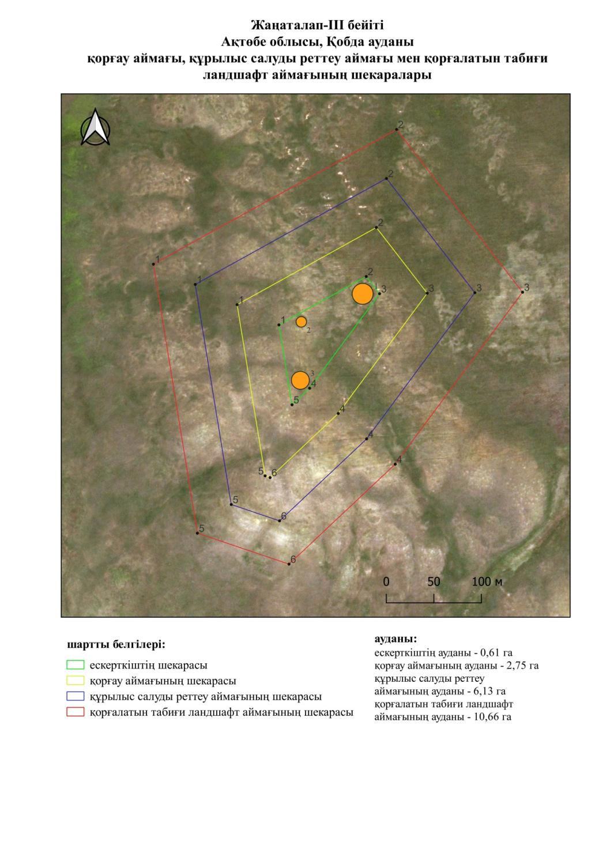

Ақтөбе облысы әкімдігінің
2025 жылғы 22 сәуірдегі
№ 68 қаулысына 429-қосымша
Жаңғырағау-І қорғанының қорғау аймағының, құрылыс салуды реттеу аймағының және қорғалатын табиғи ландшафт аймағының шекаралары (ерте темір дәуірі)
Ескерту. Қаулы 429 қосымшамен толықтырылды - Ақтөбе облысы әкімдігінің 22.04.2025 № 68 қаулысымен (алғашқы ресми жарияланған күнінен кейін күнтізбелік он күн өткен соң қолданысқа енгізіледі).
Ескерткіштің қорғау аймағы Ақтөбе облысы Қобда ауданының Қарабұлақ ауылынан батыс-оңтүстік батысқа қарай 28 шақырым қашықтықта орналасқан Жаңғырағау-І қорғанының бөлінбес функционалдық бөлігі болып табылатын ландшафттың шекаралары бойынша өтеді.
Диаметрі 18 метр, биіктігі 0,8 метр болатын жалғыз жер қорған жарты шар тәрізді үйіндіге ие, шыңында шұңқыр бар. Солтүстіктен 20 метр қашықтықта дала жолы өтеді.
Қорғау аймақтары кіретін кешен аумағының жалпы ауданы 11,08 гектарды құрайды, оның ішінде:
ескерткіштің ауданы – 0,04 гектар;
қорғау аймағының шекарасы ескерткіш аумағының шекарасынан 40 метр шегінеді және ауданы 1,01 гектарды құрайды;
құрылыс салуды реттеу аймағы қорғау аймағы шекарасының шетінен 40 метр шегіне отырып, ескерткіштің қорғау аймағына іргелес жатқан аумақты алып жатыр және 3,25 гектарды құрайды;
қорғалатын табиғи ландшафт аймағы құрылыс салуды реттеу шекарасының сызығынан 40 метр шегіне отырып, ескерткіштің құрылыс салуды реттеу аймағының шекараларына іргелес жатқан аумақты алып жатыр және 6,78 гектарды құрайды. Оған тарих және ескерткіш үшін маңызды, жоғары ғылыми құндылыққа және жоғары эстетикалық сапаға ие табиғи орта енеді.
Ақтөбе облысы әкімдігінің
2025 жылғы 22 сәуірдегі
№ 68 қаулысына 430-қосымша
Ескерту. Қаулы 430 қосымшамен толықтырылды - Ақтөбе облысы әкімдігінің 22.04.2025 № 68 қаулысымен (алғашқы ресми жарияланған күнінен кейін күнтізбелік он күн өткен соң қолданысқа енгізіледі).

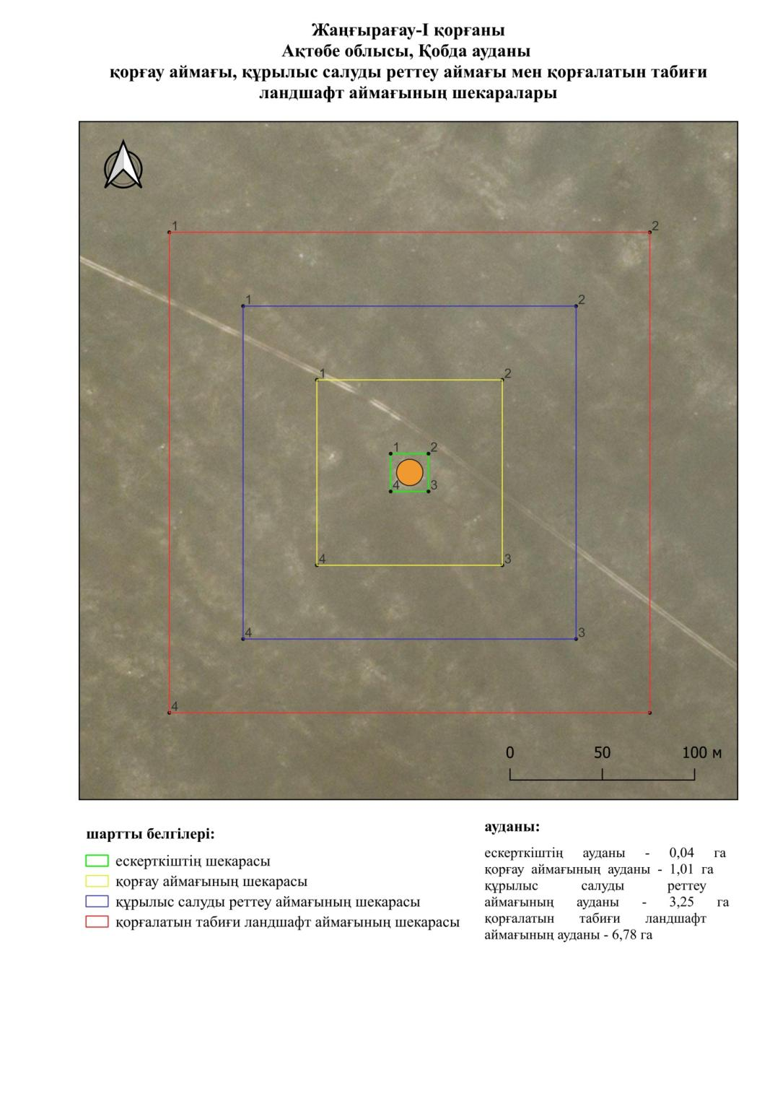

Ақтөбе облысы әкімдігінің
2025 жылғы 22 сәуірдегі
№ 68 қаулысына 431-қосымша
Жаңғырағау-ІІ бейітінің қорғау аймағының, құрылыс салуды реттеу аймағының және қорғалатын табиғи ландшафт аймағының шекаралары (ерте темір дәуірі)
Ескерту. Қаулы 431 қосымшамен толықтырылды - Ақтөбе облысы әкімдігінің 22.04.2025 № 68 қаулысымен (алғашқы ресми жарияланған күнінен кейін күнтізбелік он күн өткен соң қолданысқа енгізіледі).
Ескерткіштің қорғау аймағы Ақтөбе облысы Қобда ауданының Қарабұлақ ауылынан батыс-оңтүстік батысқа қарай 27 шақырым қашықтықта орналасқан Жаңғырағау-ІІ бейітінің бөлінбес функционалдық бөлігі болып табылатын ландшафттың шекаралары бойынша өтеді.
Екі жер қорғаннан тұратын бейіт Жаңырағау-І қорғанынан шығысқа қарай 830 метр жерде орналасқан. Қорғандардың өлшемдері: 1 – 16х0,4 метр; 2 – 0,1х8 метр. Қорғандардың солтүстігінен дала жолы өтеді.
Қорғау аймақтары кіретін кешен аумағының жалпы ауданы 12,08 гектарды құрайды, оның ішінде:
ескерткіштің ауданы – 0,08 гектар;
қорғау аймағының шекарасы ескерткіш аумағының шекарасынан 40 метр шегінеді және ауданы 1,24 гектарды құрайды;
құрылыс салуды реттеу аймағы қорғау аймағы шекарасының шетінен 40 метр шегіне отырып, ескерткіштің қорғау аймағына іргелес жатқан аумақты алып жатыр және 3,67 гектарды құрайды;
қорғалатын табиғи ландшафт аймағы құрылыс салуды реттеу шекарасының сызығынан 40 метр шегіне отырып, ескерткіштің құрылыс салуды реттеу аймағының шекараларына іргелес жатқан аумақты алып жатыр және 7,39 гектарды құрайды. Оған тарих және ескерткіш үшін маңызды, жоғары ғылыми құндылыққа және жоғары эстетикалық сапаға ие табиғи орта енеді.
Ақтөбе облысы әкімдігінің
2025 жылғы 22 сәуірдегі
№ 68 қаулысына 432-қосымша
Ескерту. Қаулы 432 қосымшамен толықтырылды - Ақтөбе облысы әкімдігінің 22.04.2025 № 68 қаулысымен (алғашқы ресми жарияланған күнінен кейін күнтізбелік он күн өткен соң қолданысқа енгізіледі).

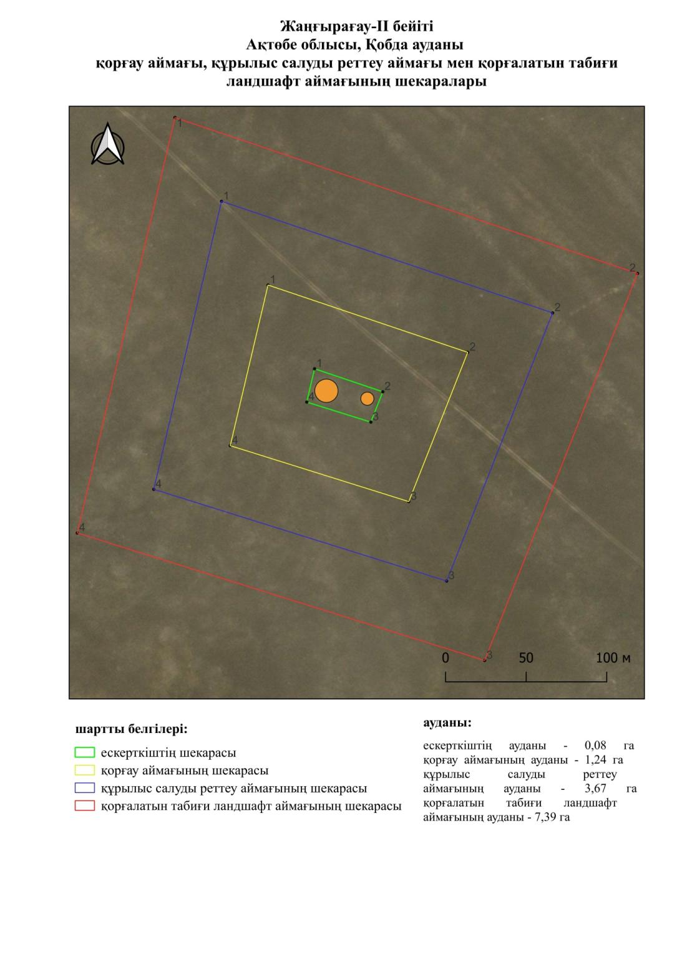

Ақтөбе облысы әкімдігінің
2025 жылғы 22 сәуірдегі
№ 68 қаулысына 433-қосымша
Жиренқопа-І бейітінің қорғау аймағының, құрылыс салуды реттеу аймағының және қорғалатын табиғи ландшафт аймағының шекаралары (ерте темір дәуірі)
Ескерту. Қаулы 433 қосымшамен толықтырылды - Ақтөбе облысы әкімдігінің 22.04.2025 № 68 қаулысымен (алғашқы ресми жарияланған күнінен кейін күнтізбелік он күн өткен соң қолданысқа енгізіледі).
Ескерткіштің қорғау аймағы Ақтөбе облысы Қобда ауданының Жиренқопа ауылынан оңтүстік шығысқа қарай 3 шақырым қашықтықта орналасқан Жиренқопа-І бейітінің бөлінбес функционалдық бөлігі болып табылатын ландшафттың шекаралары бойынша өтеді.
1984 жылғы Ақтөбе облыстық тарихи-өлкетану музейінің экспедициясының мәліметтері бойынша солтүстік-оңтүстік бойымен тізбектеле созылған жиырма екі жер қорғаннан және 1 ғибадатханадан тұрған. Қазіргі таңда жолдың солтүстік бөлігінде екі және оңтүстік жағында төрт, барлығы алты қорған көзге шалынады. Қорғандардың өлшемі: 1 – 2,5х40 метр, 2 – 0,7х20 метр. Қалғандарының өлшемдері биіктігі 0,3 метрден 1 метрге дейін және диаметрі 12 метрден 20 метрге дейін өзгереді.
Қорғау аймақтары кіретін кешен аумағының жалпы ауданы 46,28 гектарды құрайды, оның ішінде:
ескерткіштің ауданы – 4,27 гектар;
қорғау аймағының шекарасы ескерткіш аумағының шекарасынан 40 метр шегінеді және ауданы 8,28 гектарды құрайды;
құрылыс салуды реттеу аймағы қорғау аймағы шекарасының шетінен 40 метр шегіне отырып, ескерткіштің қорғау аймағына іргелес жатқан аумақты алып жатыр және 13,57 гектарды құрайды;
қорғалатын табиғи ландшафт аймағы құрылыс салуды реттеу шекарасының сызығынан 40 метр шегіне отырып, ескерткіштің құрылыс салуды реттеу аймағының шекараларына іргелес жатқан аумақты алып жатыр және 20,16 гектарды құрайды. Оған тарих және ескерткіш үшін маңызды, жоғары ғылыми құндылыққа және жоғары эстетикалық сапаға ие табиғи орта енеді.
Ақтөбе облысы әкімдігінің
2025 жылғы 22 сәуірдегі
№ 68 қаулысына 434-қосымша
Ескерту. Қаулы 434 қосымшамен толықтырылды - Ақтөбе облысы әкімдігінің 22.04.2025 № 68 қаулысымен (алғашқы ресми жарияланған күнінен кейін күнтізбелік он күн өткен соң қолданысқа енгізіледі).

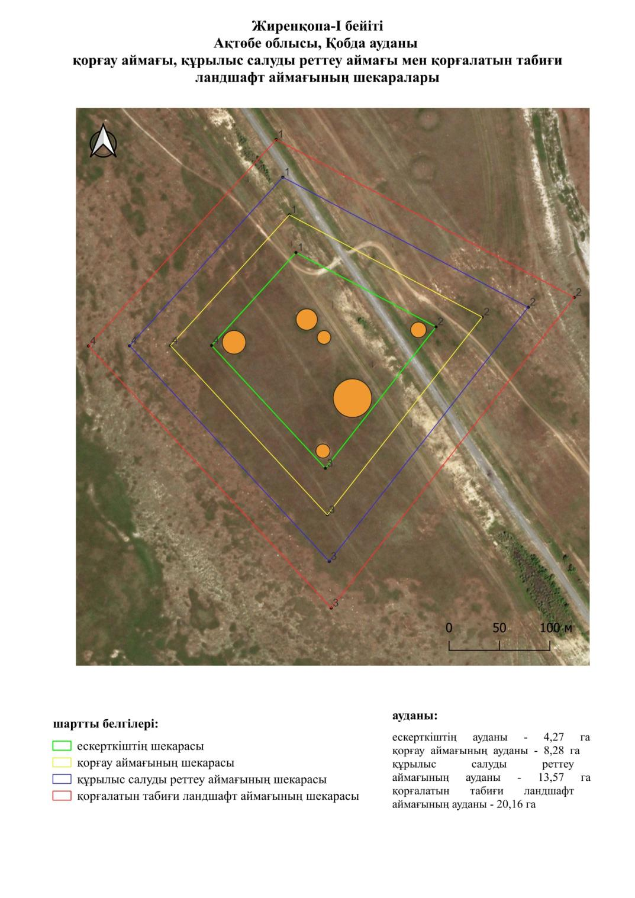

Ақтөбе облысы әкімдігінің
2025 жылғы 22 сәуірдегі
№ 68 қаулысына 435-қосымша
Жиренқопа-ІІ бейітінің қорғау аймағының, құрылыс салуды реттеу аймағының және қорғалатын табиғи ландшафт аймағының шекаралары (ерте темір дәуірі)
Ескерту. Қаулы 435 қосымшамен толықтырылды - Ақтөбе облысы әкімдігінің 22.04.2025 № 68 қаулысымен (алғашқы ресми жарияланған күнінен кейін күнтізбелік он күн өткен соң қолданысқа енгізіледі).
Ескерткіштің қорғау аймағы Ақтөбе облысы Қобда ауданының Жиренқопа ауылынан оңтүстік шығысқа қарай 1,5 шақырым қашықтықта орналасқан Жиренқопа-ІІ бейітінің бөлінбес функционалдық бөлігі болып табылатын ландшафттың шекаралары бойынша өтеді.
Бейіт тоғыз жер қорғаннан тұрады, Қорғандардың көп бөлігінің үйінділерінің биіктігі 1,2-ден 1,6 метрге дейін және диаметрі 22-ден 40 метрге дейін. Екі қорғанның (2, 7) өлшемдері кішірек. Олардың биіктігі 0,5 және 0,8 метр, диаметрі сәйкесінше 18 және 20 метр.
Қорғау аймақтары кіретін кешен аумағының жалпы ауданы 41,87 гектарды құрайды, оның ішінде:
ескерткіштің ауданы – 3,43 гектар;
қорғау аймағының шекарасы ескерткіш аумағының шекарасынан 40 метр шегінеді және ауданы 7,23 гектарды құрайды;
құрылыс салуды реттеу аймағы қорғау аймағы шекарасының шетінен 40 метр шегіне отырып, ескерткіштің қорғау аймағына іргелес жатқан аумақты алып жатыр және 12,37 гектарды құрайды;
қорғалатын табиғи ландшафт аймағы құрылыс салуды реттеу шекарасының сызығынан 40 метр шегіне отырып, ескерткіштің құрылыс салуды реттеу аймағының шекараларына іргелес жатқан аумақты алып жатыр және 18,84 гектарды құрайды. Оған тарих және ескерткіш үшін маңызды, жоғары ғылыми құндылыққа және жоғары эстетикалық сапаға ие табиғи орта енеді.
Ақтөбе облысы әкімдігінің
2025 жылғы 22 сәуірдегі
№ 68 қаулысына 436-қосымша
Ескерту. Қаулы 436 қосымшамен толықтырылды - Ақтөбе облысы әкімдігінің 22.04.2025 № 68 қаулысымен (алғашқы ресми жарияланған күнінен кейін күнтізбелік он күн өткен соң қолданысқа енгізіледі).

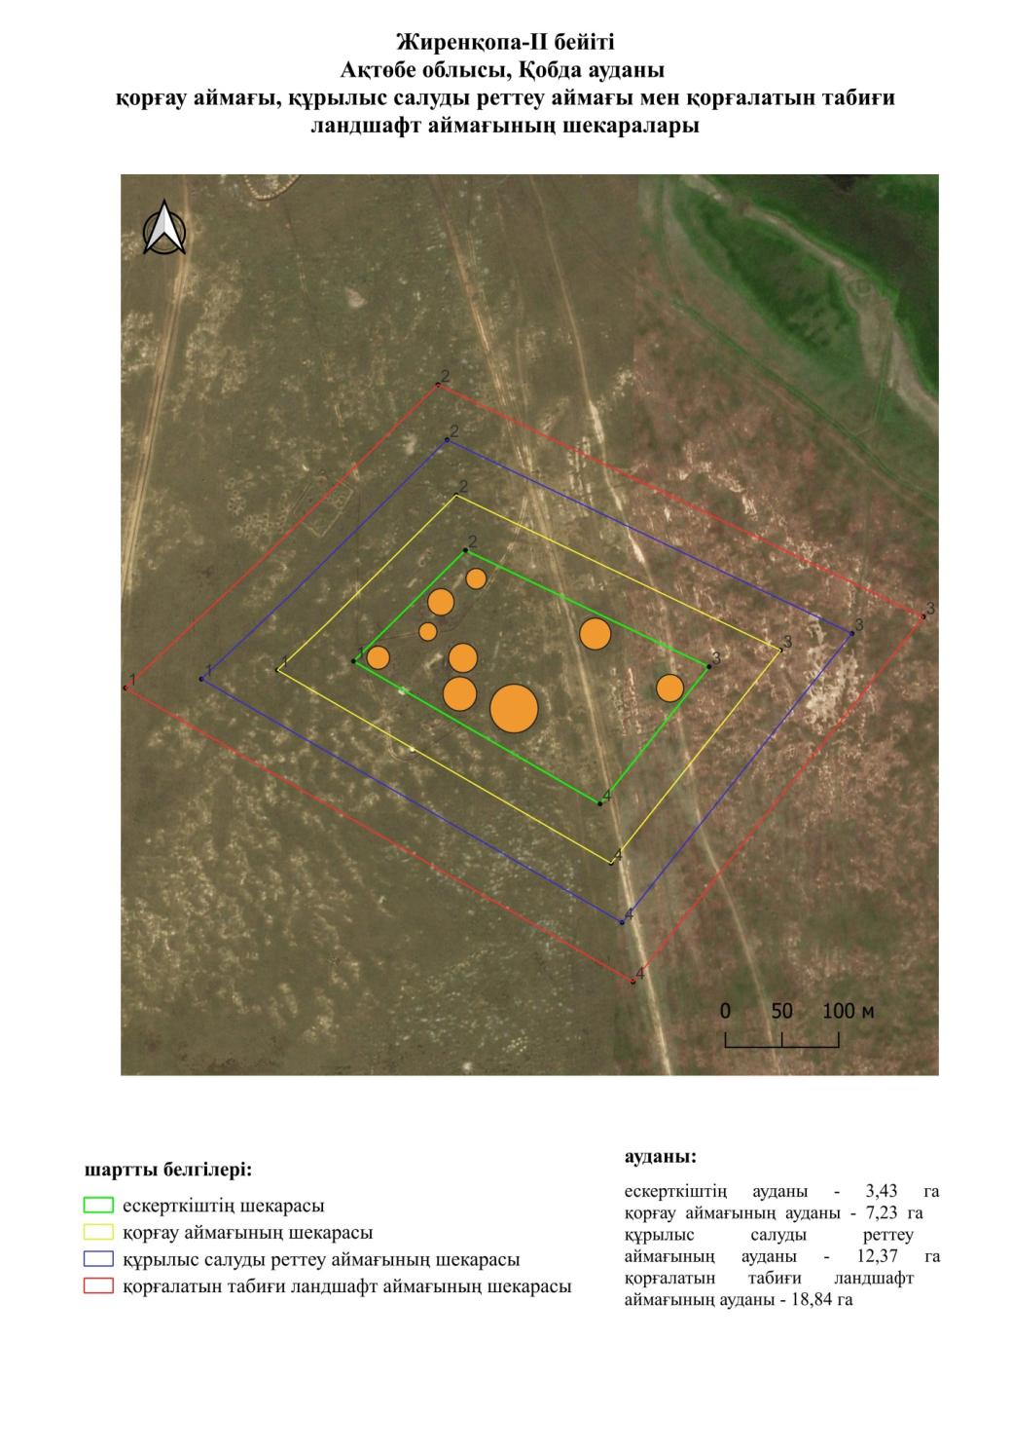

Ақтөбе облысы әкімдігінің
2025 жылғы 22 сәуірдегі
№ 68 қаулысына 437-қосымша
Жиренқопа-ІІІ бейітінің қорғау аймағының, құрылыс салуды реттеу аймағының және қорғалатын табиғи ландшафт аймағының шекаралары (ерте темір дәуірі)
Ескерту. Қаулы 437 қосымшамен толықтырылды - Ақтөбе облысы әкімдігінің 22.04.2025 № 68 қаулысымен (алғашқы ресми жарияланған күнінен кейін күнтізбелік он күн өткен соң қолданысқа енгізіледі).
Ескерткіштің қорғау аймағы Ақтөбе облысы Қобда ауданының Жиренқопа ауылынан оңтүстік батысқа қарай 0,5 шақырым қашықтықта орналасқан Жиренқопа-ІІІ бейітінің бөлінбес функционалдық бөлігі болып табылатын ландшафттың шекаралары бойынша өтеді.
Сегіз қорғаннан тұратын бейіт 1984 жылы Ақтөбе облыстық тарихи-өлкетану музейінің экспедициясымен анықталған. Қорғандардың өлшемдері: биіктігі 0,4 метрден 1,5 метрге дейін және диаметрі 16 метрден 35 метрге дейін. Олардың ішінде ұзын қорған (№ 5) ерекшеленеді, оның үйіндісінің бір бөлігі қазақ зиратының аумағында орналасқан. Қазіргі таңда үш жер қорған көзге шалынады.
Қорғау аймақтары кіретін кешен аумағының жалпы ауданы 16,83 гектарды құрайды, оның ішінде:
ескерткіштің ауданы – 0,34 гектар;
қорғау аймағының шекарасы ескерткіш аумағының шекарасынан 40 метр шегінеді және ауданы 2,05 гектарды құрайды;
құрылыс салуды реттеу аймағы қорғау аймағы шекарасының шетінен 40 метр шегіне отырып, ескерткіштің қорғау аймағына іргелес жатқан аумақты алып жатыр және 5,06 гектарды құрайды;
қорғалатын табиғи ландшафт аймағы құрылыс салуды реттеу шекарасының сызығынан 40 метр шегіне отырып, ескерткіштің құрылыс салуды реттеу аймағының шекараларына іргелес жатқан аумақты алып жатыр және 9,38 гектарды құрайды. Оған тарих және ескерткіш үшін маңызды, жоғары ғылыми құндылыққа және жоғары эстетикалық сапаға ие табиғи орта енеді.
Ақтөбе облысы әкімдігінің
2025 жылғы 22 сәуірдегі
№ 68 қаулысына 438-қосымша
Ескерту. Қаулы 438 қосымшамен толықтырылды - Ақтөбе облысы әкімдігінің 22.04.2025 № 68 қаулысымен (алғашқы ресми жарияланған күнінен кейін күнтізбелік он күн өткен соң қолданысқа енгізіледі).

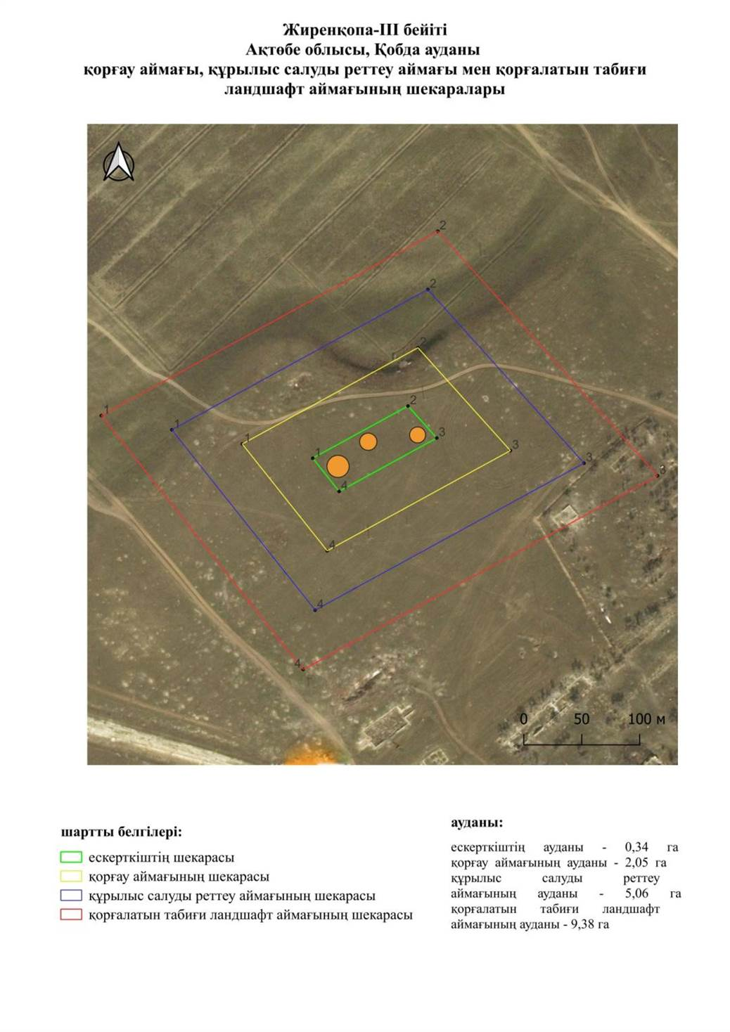

Ақтөбе облысы әкімдігінің
2025 жылғы 22 сәуірдегі
№ 68 қаулысына 439-қосымша
Жиренқопа-ІV бейітінің қорғау аймағының, құрылыс салуды реттеу аймағының және қорғалатын табиғи ландшафт аймағының шекаралары (қола дәуірі)
Ескерту. Қаулы 439 қосымшамен толықтырылды - Ақтөбе облысы әкімдігінің 22.04.2025 № 68 қаулысымен (алғашқы ресми жарияланған күнінен кейін күнтізбелік он күн өткен соң қолданысқа енгізіледі).
Ескерткіштің қорғау аймағы Ақтөбе облысы Қобда ауданының Жиренқопа ауылынан батысқа қарай 1 шақырым қашықтықта орналасқан Жиренқопа-ІV бейітінің бөлінбес функционалдық бөлігі болып табылатын ландшафттың шекаралары бойынша өтеді.
Алты қорғаннан тұратын бейіт Ешкіқырған өзенінің оң жағалауында орналасқан. Топтағы ең үлкені – 1-қорған. Қорғандардың өлшемдері: 1 – 3х50 метр, 2 – 1,5х25 метр, 3 – 0,5х25 метр, 4 – 1,6х40 метр, 5 – 0,5х20 метр, 6 – 0,5х20 метр.
Қорғау аймақтары кіретін кешен аумағының жалпы ауданы 25,91 гектарды құрайды, оның ішінде:
ескерткіштің ауданы – 1,31 гектар;
қорғау аймағының шекарасы ескерткіш аумағының шекарасынан 40 метр шегінеді және ауданы 3,89 гектарды құрайды;
құрылыс салуды реттеу аймағы қорғау аймағы шекарасының шетінен 40 метр шегіне отырып, ескерткіштің қорғау аймағына іргелес жатқан аумақты алып жатыр және 7,77 гектарды құрайды;
қорғалатын табиғи ландшафт аймағы құрылыс салуды реттеу шекарасының сызығынан 40 метр шегіне отырып, ескерткіштің құрылыс салуды реттеу аймағының шекараларына іргелес жатқан аумақты алып жатыр және 12,94 гектарды құрайды. Оған тарих және ескерткіш үшін маңызды, жоғары ғылыми құндылыққа және жоғары эстетикалық сапаға ие табиғи орта енеді.
Ақтөбе облысы әкімдігінің
2025 жылғы 22 сәуірдегі
№ 68 қаулысына 440-қосымша
Ескерту. Қаулы 440 қосымшамен толықтырылды - Ақтөбе облысы әкімдігінің 22.04.2025 № 68 қаулысымен (алғашқы ресми жарияланған күнінен кейін күнтізбелік он күн өткен соң қолданысқа енгізіледі).

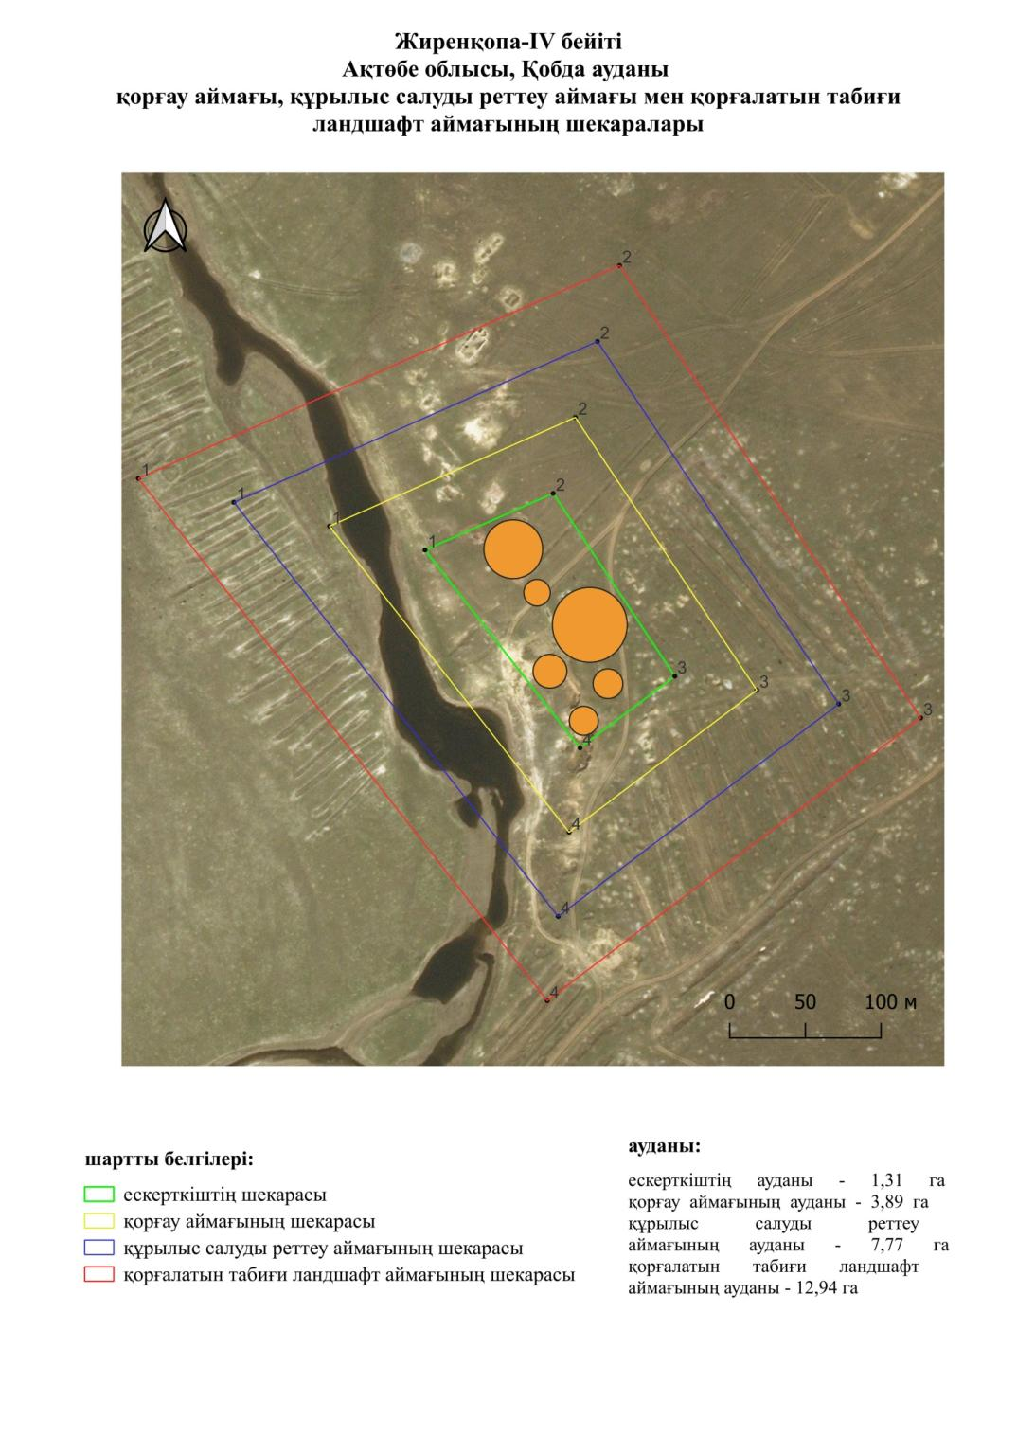

Ақтөбе облысы әкімдігінің
2025 жылғы 22 сәуірдегі
№ 68 қаулысына 441-қосымша
Жиренқопа-V бейітінің қорғау аймағының, құрылыс салуды реттеу аймағының және қорғалатын табиғи ландшафт аймағының шекаралары (ерте темір дәуірі)
Ескерту. Қаулы 441 қосымшамен толықтырылды - Ақтөбе облысы әкімдігінің 22.04.2025 № 68 қаулысымен (алғашқы ресми жарияланған күнінен кейін күнтізбелік он күн өткен соң қолданысқа енгізіледі).
Ескерткіштің қорғау аймағы Ақтөбе облысы Қобда ауданының Жиренқопа ауылынан солтүстік батысқа қарай 5 шақырым қашықтықта орналасқан Жиренқопа-V бейітінің бөлінбес функционалдық бөлігі болып табылатын ландшафттың шекаралары бойынша өтеді.
Екі қорғаннан тұратын бейіт Жиренқопа ауылының солтүстік батыс шетіндегі қырман жанында, грейдердің екі жағында бір-бірінен 90 метр қашықтықта орналасқан. 1-қорғанның диаметрі 50 метр, биіктігі 4 метр. Қорғанның айналасында ені 5 метрге дейін, тереңдігі 1,5 метрге дейін жететін терең ор бар. 2-қорғанның диаметрі 20 метр, биіктігі 0,4 метр.
Қорғау аймақтары кіретін кешен аумағының жалпы ауданы 18,70 гектарды құрайды, оның ішінде:
ескерткіштің ауданы – 0,56 гектар;
қорғау аймағының шекарасы ескерткіш аумағының шекарасынан 40 метр шегінеді және ауданы 2,44 гектарды құрайды;
құрылыс салуды реттеу аймағы қорғау аймағы шекарасының шетінен 40 метр шегіне отырып, ескерткіштің қорғау аймағына іргелес жатқан аумақты алып жатыр және 5,61 гектарды құрайды;
қорғалатын табиғи ландшафт аймағы құрылыс салуды реттеу шекарасының сызығынан 40 метр шегіне отырып, ескерткіштің құрылыс салуды реттеу аймағының шекараларына іргелес жатқан аумақты алып жатыр және 10,09 гектарды құрайды. Оған тарих және ескерткіш үшін маңызды, жоғары ғылыми құндылыққа және жоғары эстетикалық сапаға ие табиғи орта енеді.
Ақтөбе облысы әкімдігінің
2025 жылғы 22 сәуірдегі
№ 68 қаулысына 442-қосымша
Ескерту. Қаулы 442 қосымшамен толықтырылды - Ақтөбе облысы әкімдігінің 22.04.2025 № 68 қаулысымен (алғашқы ресми жарияланған күнінен кейін күнтізбелік он күн өткен соң қолданысқа енгізіледі).

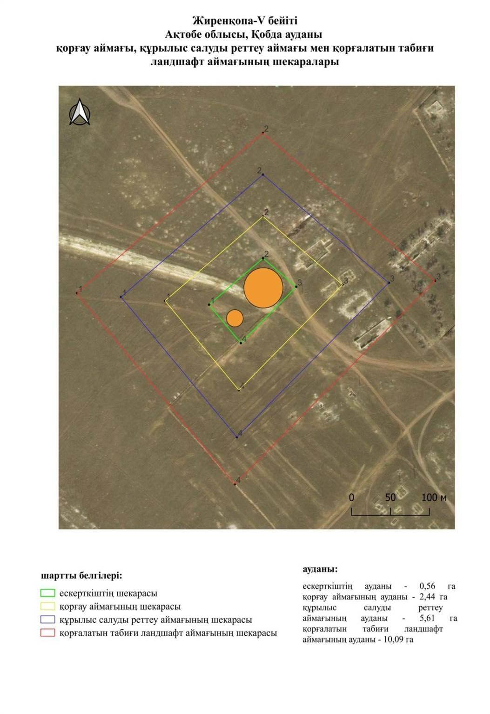

Ақтөбе облысы әкімдігінің
2025 жылғы 22 сәуірдегі
№ 68 қаулысына 443-қосымша
Жиренқопа-VІ бейітінің қорғау аймағының, құрылыс салуды реттеу аймағының және қорғалатын табиғи ландшафт аймағының шекаралары (ерте темір дәуірі)
Ескерту. Қаулы 443 қосымшамен толықтырылды - Ақтөбе облысы әкімдігінің 22.04.2025 № 68 қаулысымен (алғашқы ресми жарияланған күнінен кейін күнтізбелік он күн өткен соң қолданысқа енгізіледі).
Ескерткіштің қорғау аймағы Ақтөбе облысы Қобда ауданының Жиренқопа ауылынан солтүстік шығысқа қарай 5,7 шақырым қашықтықта орналасқан Жиренқопа-VІ бейітінің бөлінбес функционалдық бөлігі болып табылатын ландшафттың шекаралары бойынша өтеді.
Бейіт екі қорғаннан тұрады. 1-қорғанның диаметрі 40 метр, биіктігі 2,5 метр. 2-қорған 1-қорғаннан оңтүстікке қарай 100 метр жерде орналасқан. Оның биіктігі 2 метр, диаметрі 38 метр.
Қорғау аймақтары кіретін кешен аумағының жалпы ауданы 17,41 гектарды құрайды, оның ішінде:
ескерткіштің ауданы – 0,44 гектар;
қорғау аймағының шекарасы ескерткіш аумағының шекарасынан 40 метр шегінеді және ауданы 2,19 гектарды құрайды;
құрылыс салуды реттеу аймағы қорғау аймағы шекарасының шетінен 40 метр шегіне отырып, ескерткіштің қорғау аймағына іргелес жатқан аумақты алып жатыр және 5,23 гектарды құрайды;
қорғалатын табиғи ландшафт аймағы құрылыс салуды реттеу шекарасының сызығынан 40 метр шегіне отырып, ескерткіштің құрылыс салуды реттеу аймағының шекараларына іргелес жатқан аумақты алып жатыр және 9,55 гектарды құрайды. Оған тарих және ескерткіш үшін маңызды, жоғары ғылыми құндылыққа және жоғары эстетикалық сапаға ие табиғи орта енеді.
Ақтөбе облысы әкімдігінің
2025 жылғы 22 сәуірдегі
№ 68 қаулысына 444-қосымша
Ескерту. Қаулы 444 қосымшамен толықтырылды - Ақтөбе облысы әкімдігінің 22.04.2025 № 68 қаулысымен (алғашқы ресми жарияланған күнінен кейін күнтізбелік он күн өткен соң қолданысқа енгізіледі).

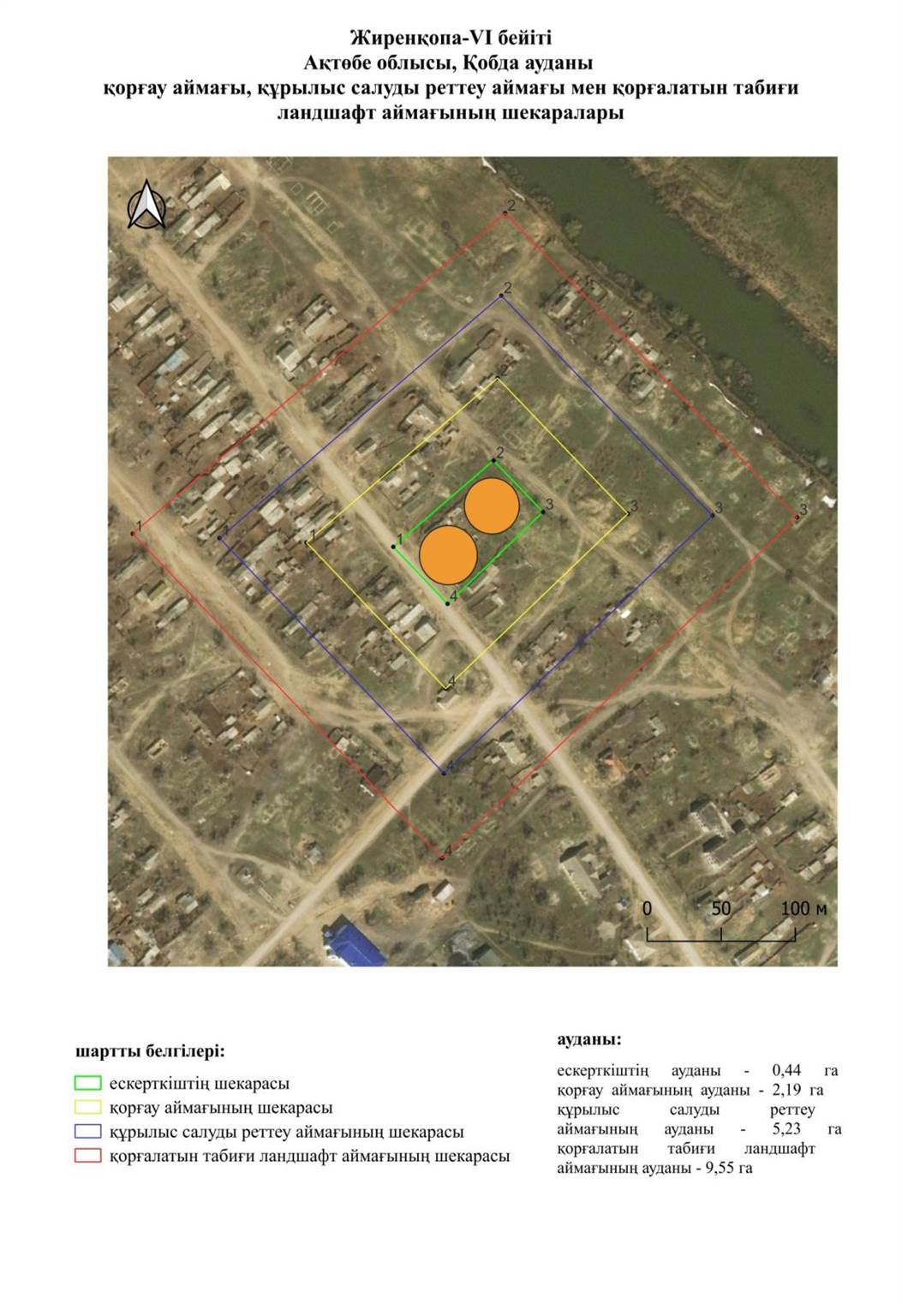

Ақтөбе облысы әкімдігінің
2025 жылғы 22 сәуірдегі
№ 68 қаулысына 445-қосымша
Жұмабай-І бейітінің қорғау аймағының, құрылыс салуды реттеу аймағының және қорғалатын табиғи ландшафт аймағының шекаралары (ерте темір дәуірі)
Ескерту. Қаулы 445 қосымшамен толықтырылды - Ақтөбе облысы әкімдігінің 22.04.2025 № 68 қаулысымен (алғашқы ресми жарияланған күнінен кейін күнтізбелік он күн өткен соң қолданысқа енгізіледі).
Ескерткіштің қорғау аймағы Ақтөбе облысы Қобда ауданының Бұлақ ауылынан оңтүстік батысқа қарай 4,2 шақырым қашықтықта орналасқан Жұмабай-І бейітінің бөлінбес функционалдық бөлігі болып табылатын ландшафттың шекаралары бойынша өтеді.
Бейіт төрт жер қорғаннан тұрады. Жоспарда 1, 2 және 4-қорғандар үшбұрыш құрайды. Қорғандардың диаметрлері 10 метрден 15 метрге дейін, биіктігі 0,15 метрден 0,3 метрге дейін өзгереді. 3-қорған 4-қорғаннан 28 метр шығыста орналасқан. Жоспарда оның үйіндісі солтүстік шығыстан оңтүстік батысқа созылған, өлшемі 10х19 метр, биіктігі 0,2 метр.
Қорғау аймақтары кіретін кешен аумағының жалпы ауданы 17,55 гектарды құрайды, оның ішінде:
ескерткіштің ауданы – 0,47 гектар;
қорғау аймағының шекарасы ескерткіш аумағының шекарасынан 40 метр шегінеді және ауданы 2,21 гектарды құрайды;
құрылыс салуды реттеу аймағы қорғау аймағы шекарасының шетінен 40 метр шегіне отырып, ескерткіштің қорғау аймағына іргелес жатқан аумақты алып жатыр және 5,27 гектарды құрайды;
қорғалатын табиғи ландшафт аймағы құрылыс салуды реттеу шекарасының сызығынан 40 метр шегіне отырып, ескерткіштің құрылыс салуды реттеу аймағының шекараларына іргелес жатқан аумақты алып жатыр және 9,60 гектарды құрайды. Оған тарих және ескерткіш үшін маңызды, жоғары ғылыми құндылыққа және жоғары эстетикалық сапаға ие табиғи орта енеді.
Ақтөбе облысы әкімдігінің
2025 жылғы 22 сәуірдегі
№ 68 қаулысына 446-қосымша
Ескерту. Қаулы 446 қосымшамен толықтырылды - Ақтөбе облысы әкімдігінің 22.04.2025 № 68 қаулысымен (алғашқы ресми жарияланған күнінен кейін күнтізбелік он күн өткен соң қолданысқа енгізіледі).

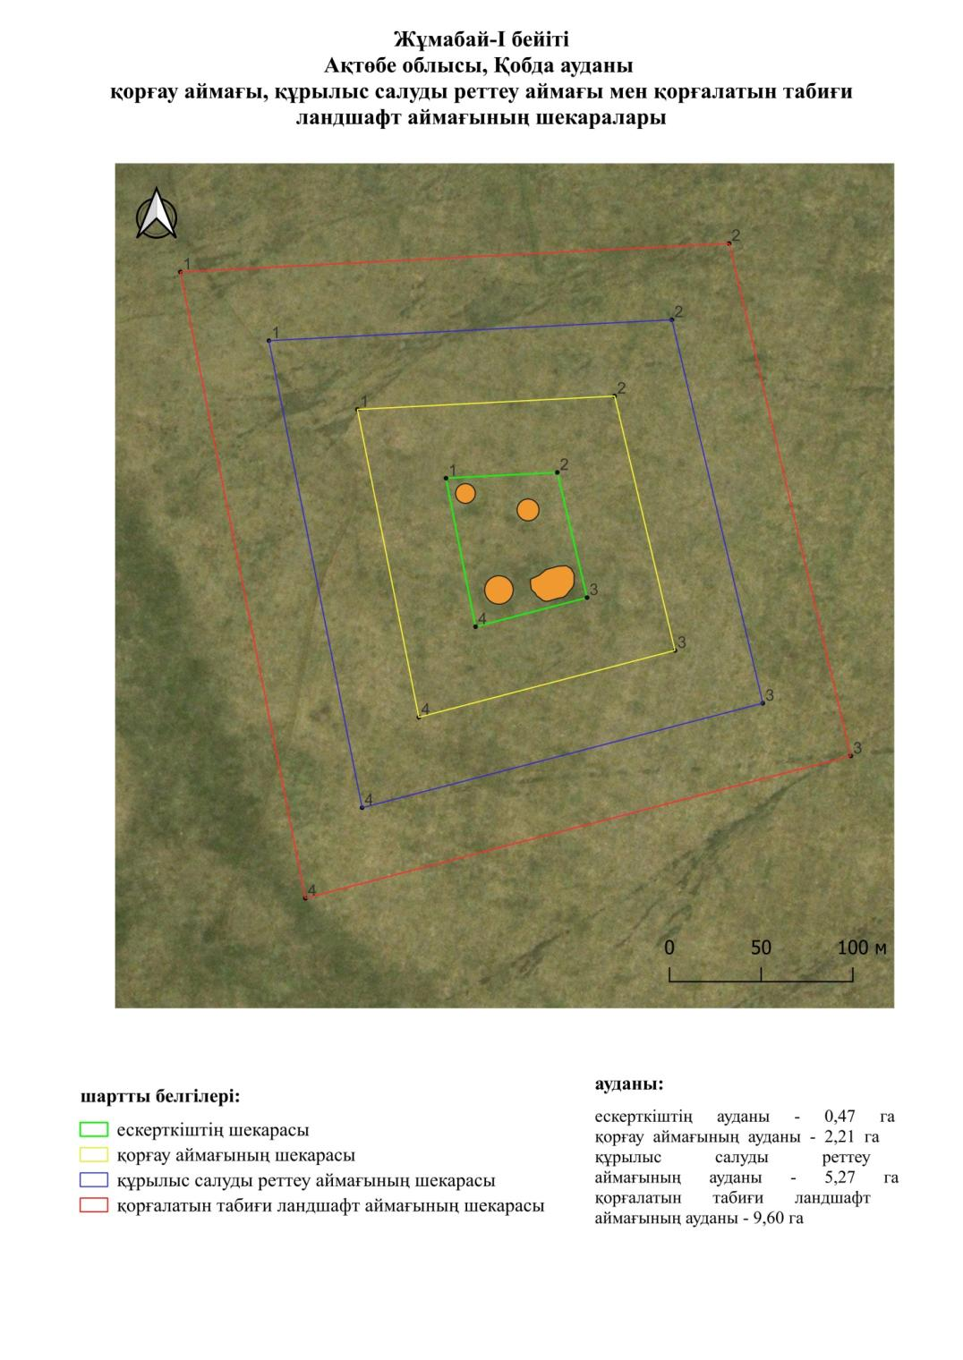

Ақтөбе облысы әкімдігінің
2025 жылғы 22 сәуірдегі
№ 68 қаулысына 447-қосымша
Жұмабай-ІІ бейітінің қорғау аймағының, құрылыс салуды реттеу аймағының және қорғалатын табиғи ландшафт аймағының шекаралары (ерте темір дәуірі)
Ескерту. Қаулы 447 қосымшамен толықтырылды - Ақтөбе облысы әкімдігінің 22.04.2025 № 68 қаулысымен (алғашқы ресми жарияланған күнінен кейін күнтізбелік он күн өткен соң қолданысқа енгізіледі).
Ескерткіштің қорғау аймағы Ақтөбе облысы Қобда ауданының Бұлақ ауылынан оңтүстік батысқа қарай 5,1 шақырым қашықтықта орналасқан Жұмабай-ІІ бейітінің бөлінбес функционалдық бөлігі болып табылатын ландшафттың шекаралары бойынша өтеді.
Бейіт Үлкен Қобда өзенінің сол жағалауында орналасқан үш жер қорғаннан және бір ғибадатханадан тұрады. 2 (0,4х18 метр) және 3 (0,3х18 метр)-қорғандардың солтүстік шығыс және солтүстік батыс жағынан екі ойыс шектесіп жатыр. 1-қорғаннан оңтүстік-оңтүстік шығысқа 580 метр жер үйіндімен қоршалған ұзындығы 47х51 метр болатын шаршы пішінді ғибадатхана анықталды. Оның жер үйіндісінің ені 11 метр, биіктігі 0,5 метр.
Қорғау аймақтары кіретін кешен аумағының жалпы ауданы 60,07 гектарды құрайды, оның ішінде:
ескерткіштің ауданы – 4,05 гектар;
қорғау аймағының шекарасы ескерткіш аумағының шекарасынан 40 метр шегінеді және ауданы 10,50 гектарды құрайды;
құрылыс салуды реттеу аймағы қорғау аймағы шекарасының шетінен 40 метр шегіне отырып, ескерткіштің қорғау аймағына іргелес жатқан аумақты алып жатыр және 18,27 гектарды құрайды;
қорғалатын табиғи ландшафт аймағы құрылыс салуды реттеу шекарасының сызығынан 40 метр шегіне отырып, ескерткіштің құрылыс салуды реттеу аймағының шекараларына іргелес жатқан аумақты алып жатыр және 27,25 гектарды құрайды. Оған тарих және ескерткіш үшін маңызды, жоғары ғылыми құндылыққа және жоғары эстетикалық сапаға ие табиғи орта енеді.
Ақтөбе облысы әкімдігінің
2025 жылғы 22 сәуірдегі
№ 68 қаулысына 448-қосымша
Ескерту. Қаулы 448 қосымшамен толықтырылды - Ақтөбе облысы әкімдігінің 22.04.2025 № 68 қаулысымен (алғашқы ресми жарияланған күнінен кейін күнтізбелік он күн өткен соң қолданысқа енгізіледі).

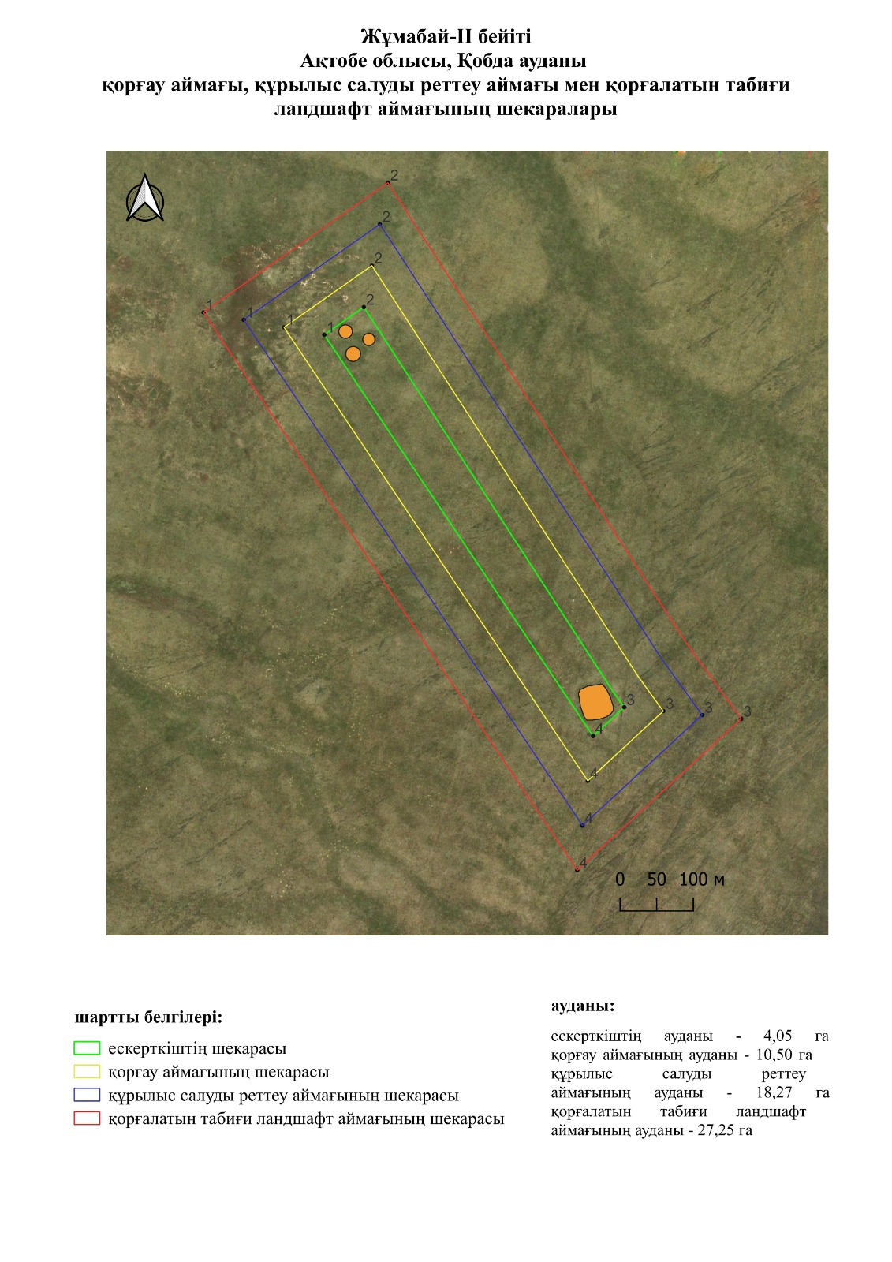

Ақтөбе облысы әкімдігінің
2025 жылғы 22 сәуірдегі
№ 68 қаулысына 449-қосымша
Жұмабай-ІІІ бейітінің қорғау аймағының, құрылыс салуды реттеу аймағының және қорғалатын табиғи ландшафт аймағының шекаралары (ерте темір дәуірі)
Ескерту. Қаулы 449 қосымшамен толықтырылды - Ақтөбе облысы әкімдігінің 22.04.2025 № 68 қаулысымен (алғашқы ресми жарияланған күнінен кейін күнтізбелік он күн өткен соң қолданысқа енгізіледі).
Ескерткіштің қорғау аймағы Ақтөбе облысы Қобда ауданының Бұлақ ауылынан оңтүстік-оңтүстік батысқа қарай 7 шақырым қашықтықта орналасқан Жұмабай-ІІІ бейітінің бөлінбес функционалдық бөлігі болып табылатын ландшафттың шекаралары бойынша өтеді.
Бейіт Үлкен Қобда өзенінің сол жағалауында дөңес жағы солтүстікке қарайтын доға тәрізді жатқан үш жер қорғаннан тұрады. 2 және 3-қорғандардың үйінділері жан-жағынан ойыстармен қоршалған. Қорғандардың өлшемдері диаметрлері 17 метрден 19 метрге дейін, биіктіктері 0,5 метрден 0,6 метрге дейін өзгереді.
Қорғау аймақтары кіретін кешен аумағының жалпы ауданы 18,91 гектарды құрайды, оның ішінде:
ескерткіштің ауданы – 0,55 гектар;
қорғау аймағының шекарасы ескерткіш аумағының шекарасынан 40 метр шегінеді және ауданы 2,48 гектарды құрайды;
құрылыс салуды реттеу аймағы қорғау аймағы шекарасының шетінен 40 метр шегіне отырып, ескерткіштің қорғау аймағына іргелес жатқан аумақты алып жатыр және 5,69 гектарды құрайды;
қорғалатын табиғи ландшафт аймағы құрылыс салуды реттеу шекарасының сызығынан 40 метр шегіне отырып, ескерткіштің құрылыс салуды реттеу аймағының шекараларына іргелес жатқан аумақты алып жатыр және 10,19 гектарды құрайды. Оған тарих және ескерткіш үшін маңызды, жоғары ғылыми құндылыққа және жоғары эстетикалық сапаға ие табиғи орта енеді.
Ақтөбе облысы әкімдігінің
2025 жылғы 22 сәуірдегі
№ 68 қаулысына 450-қосымша
Ескерту. Қаулы 450 қосымшамен толықтырылды - Ақтөбе облысы әкімдігінің 22.04.2025 № 68 қаулысымен (алғашқы ресми жарияланған күнінен кейін күнтізбелік он күн өткен соң қолданысқа енгізіледі).

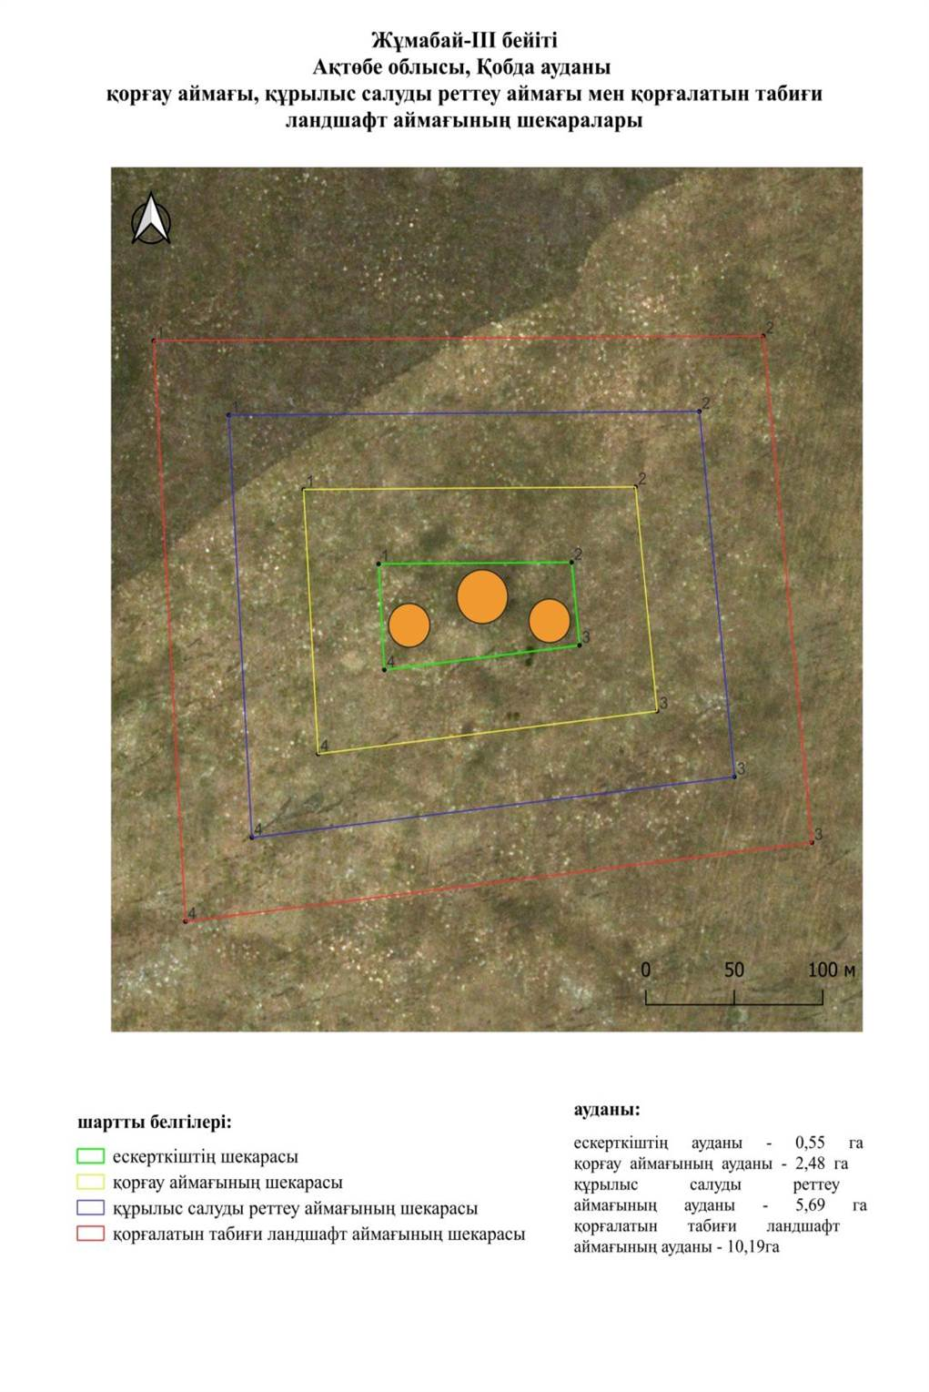

Ақтөбе облысы әкімдігінің
2025 жылғы 22 сәуірдегі
№ 68 қаулысына 451-қосымша
Жұмабай-ІV бейітінің қорғау аймағының, құрылыс салуды реттеу аймағының және қорғалатын табиғи ландшафт аймағының шекаралары (ерте темір дәуірі)
Ескерту. Қаулы 451 қосымшамен толықтырылды - Ақтөбе облысы әкімдігінің 22.04.2025 № 68 қаулысымен (алғашқы ресми жарияланған күнінен кейін күнтізбелік он күн өткен соң қолданысқа енгізіледі).
Ескерткіштің қорғау аймағы Ақтөбе облысы Қобда ауданының Бұлақ ауылынан оңтүстік-оңтүстік батысқа қарай 7,9 шақырым қашықтықта орналасқан Жұмабай-ІV бейітінің бөлінбес функционалдық бөлігі болып табылатын ландшафттың шекаралары бойынша өтеді.
Бейіт Үлкен Қобда өзенінің сол жағалауында орналасқан үш қорғаннан тұрады. 1-қорған (1,4х23 метр) бейіттің батыс бөлігінде орналасқан және сақиналы ормен қоршалған. 1-қорғаннан шығыс-оңтүстік-шығысқа қарай 616 метр қашықтықта 2 және 3-қорғандар орналасқан. Диаметрлері 18-20 метрге дейін, биіктігі 0,2-0,6 метр. Қорған үйіндісін оңтүстік шығыс жағынан ойыс қоршаған.
Қорғау аймақтары кіретін кешен аумағының жалпы ауданы 59,06 гектарды құрайды, оның ішінде:
ескерткіштің ауданы – 3,40 гектар;
қорғау аймағының шекарасы ескерткіш аумағының шекарасынан 40 метр шегінеді және ауданы 10,12 гектарды құрайды;
құрылыс салуды реттеу аймағы қорғау аймағы шекарасының шетінен 40 метр шегіне отырып, ескерткіштің қорғау аймағына іргелес жатқан аумақты алып жатыр және 18,14 гектарды құрайды;
қорғалатын табиғи ландшафт аймағы құрылыс салуды реттеу шекарасының сызығынан 40 метр шегіне отырып, ескерткіштің құрылыс салуды реттеу аймағының шекараларына іргелес жатқан аумақты алып жатыр және 27,40 гектарды құрайды. Оған тарих және ескерткіш үшін маңызды, жоғары ғылыми құндылыққа және жоғары эстетикалық сапаға ие табиғи орта енеді.
Ақтөбе облысы әкімдігінің
2025 жылғы 22 сәуірдегі
№ 68 қаулысына 452-қосымша
Ескерту. Қаулы 452 қосымшамен толықтырылды - Ақтөбе облысы әкімдігінің 22.04.2025 № 68 қаулысымен (алғашқы ресми жарияланған күнінен кейін күнтізбелік он күн өткен соң қолданысқа енгізіледі).

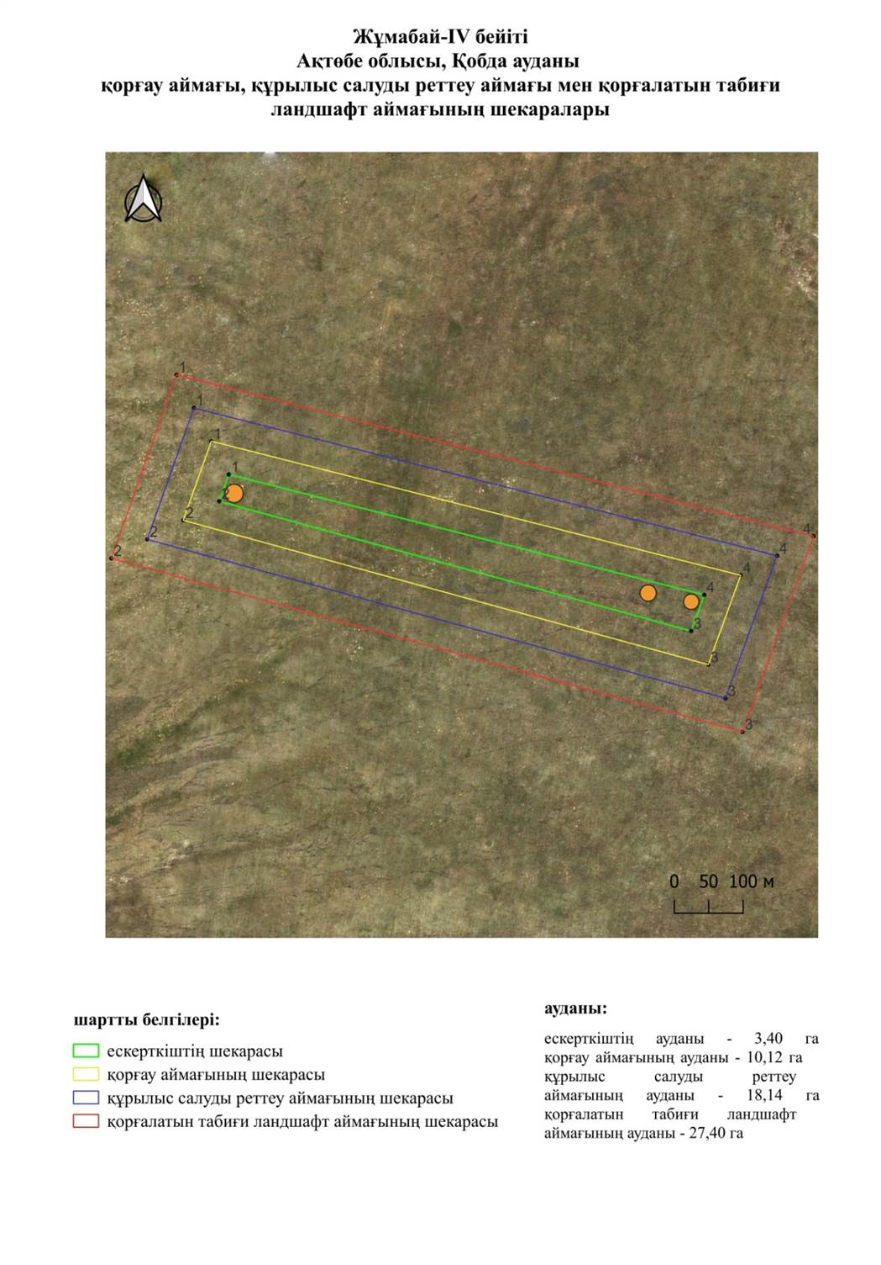

Ақтөбе облысы әкімдігінің
2025 жылғы 22 сәуірдегі
№ 68 қаулысына 453-қосымша
Жұмабай-V қорғанының қорғау аймағының, құрылыс салуды реттеу аймағының және қорғалатын табиғи ландшафт аймағының шекаралары (ерте темір дәуірі)
Ескерту. Қаулы 453 қосымшамен толықтырылды - Ақтөбе облысы әкімдігінің 22.04.2025 № 68 қаулысымен (алғашқы ресми жарияланған күнінен кейін күнтізбелік он күн өткен соң қолданысқа енгізіледі).
Ескерткіштің қорғау аймағы Ақтөбе облысы Қобда ауданының Бұлақ ауылынан оңтүстікке қарай 8,2 шақырым қашықтықта орналасқан Жұмабай-V қорғанының бөлінбес функционалдық бөлігі болып табылатын ландшафттың шекаралары бойынша өтеді.
Жалғыз қорған Үлкен Қобда өзенінің сол жағалауындағы суайрықта орналасқан. Қорғанның диаметрі 18 метр, биіктігі 0,4 метр. Периметрі бойынша дөңгелек ормен қоршалған.
Қорғау аймақтары кіретін кешен аумағының жалпы ауданы 11,73 гектарды құрайды, оның ішінде:
ескерткіштің ауданы – 0,06 гектар;
қорғау аймағының шекарасы ескерткіш аумағының шекарасынан 40 метр шегінеді және ауданы 1,12 гектарды құрайды;
құрылыс салуды реттеу аймағы қорғау аймағы шекарасының шетінен 40 метр шегіне отырып, ескерткіштің қорғау аймағына іргелес жатқан аумақты алып жатыр және 3,47 гектарды құрайды;
қорғалатын табиғи ландшафт аймағы құрылыс салуды реттеу шекарасының сызығынан 40 метр шегіне отырып, ескерткіштің құрылыс салуды реттеу аймағының шекараларына іргелес жатқан аумақты алып жатыр және 7,08 гектарды құрайды. Оған тарих және ескерткіш үшін маңызды, жоғары ғылыми құндылыққа және жоғары эстетикалық сапаға ие табиғи орта енеді.
Ақтөбе облысы әкімдігінің
2025 жылғы 22 сәуірдегі
№ 68 қаулысына 454-қосымша
Ескерту. Қаулы 454 қосымшамен толықтырылды - Ақтөбе облысы әкімдігінің 22.04.2025 № 68 қаулысымен (алғашқы ресми жарияланған күнінен кейін күнтізбелік он күн өткен соң қолданысқа енгізіледі).

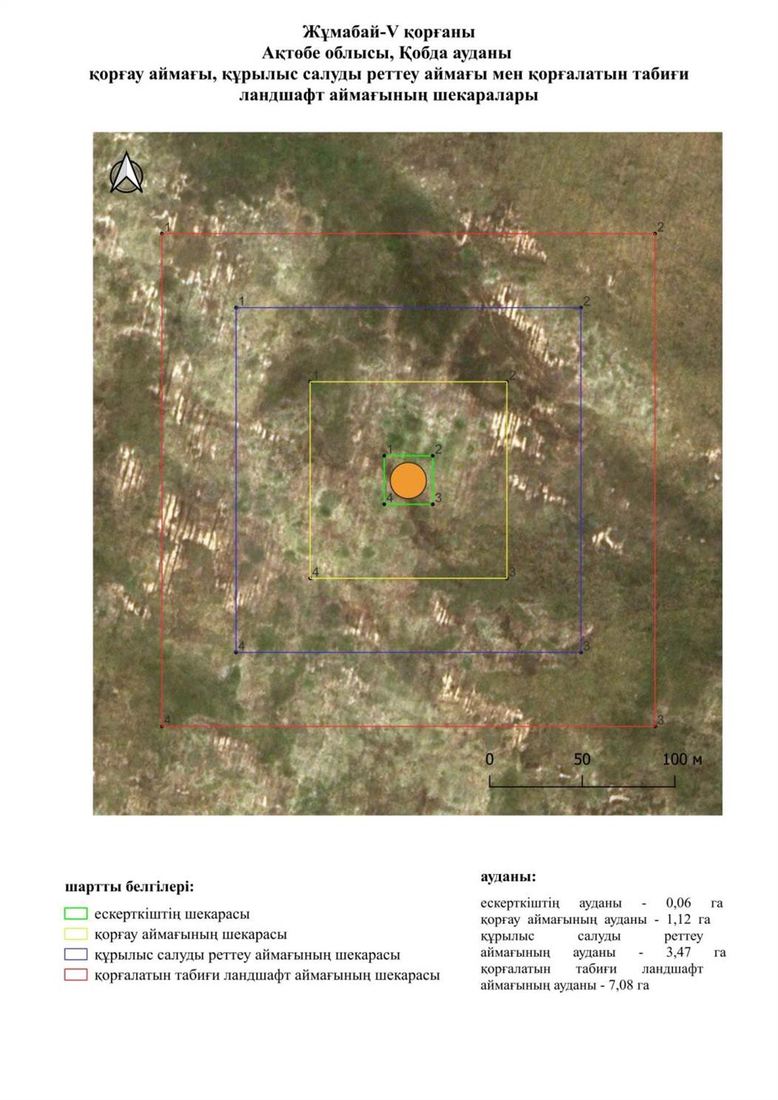

Ақтөбе облысы әкімдігінің
2025 жылғы 22 сәуірдегі
№ 68 қаулысына 455-қосымша
Калиновка-І қорғанының қорғау аймағының, құрылыс салуды реттеу аймағының және қорғалатын табиғи ландшафт аймағының шекаралары (ерте темір дәуірі)
Ескерту. Қаулы 455 қосымшамен толықтырылды - Ақтөбе облысы әкімдігінің 22.04.2025 № 68 қаулысымен (алғашқы ресми жарияланған күнінен кейін күнтізбелік он күн өткен соң қолданысқа енгізіледі).
Ескерткіштің қорғау аймағы Ақтөбе облысы Қобда ауданының Бесқұдық ауылынан оңтүстік шығысқа қарай 3 шақырым қашықтықта орналасқан Калиновка-І қорғанының бөлінбес функционалдық бөлігі болып табылатын ландшафттың шекаралары бойынша өтеді.
Қорған диаметрі 24 метр, биіктігі 1 метр. Қорғанның оңтүстік шығыс жағынан далалық жол өтеді, оған шығыстан келетін және қорғанның оңтүстігінде 50 метр жерде жатқан тағы бір жол қосылады.
Қорғау аймақтары кіретін кешен аумағының жалпы ауданы 12,26 гектарды құрайды, оның ішінде:
ескерткіштің ауданы – 0,09 гектар;
қорғау аймағының шекарасы ескерткіш аумағының шекарасынан 40 метр шегінеді және ауданы 1,23 гектарды құрайды;
құрылыс салуды реттеу аймағы қорғау аймағы шекарасының шетінен 40 метр шегіне отырып, ескерткіштің қорғау аймағына іргелес жатқан аумақты алып жатыр және 3,62 гектарды құрайды;
қорғалатын табиғи ландшафт аймағы құрылыс салуды реттеу шекарасының сызығынан 40 метр шегіне отырып, ескерткіштің құрылыс салуды реттеу аймағының шекараларына іргелес жатқан аумақты алып жатыр және 7,32 гектарды құрайды. Оған тарих және ескерткіш үшін маңызды, жоғары ғылыми құндылыққа және жоғары эстетикалық сапаға ие табиғи орта енеді.
Ақтөбе облысы әкімдігінің
2025 жылғы 22 сәуірдегі
№ 68 қаулысына 456-қосымша
Ескерту. Қаулы 456 қосымшамен толықтырылды - Ақтөбе облысы әкімдігінің 22.04.2025 № 68 қаулысымен (алғашқы ресми жарияланған күнінен кейін күнтізбелік он күн өткен соң қолданысқа енгізіледі).

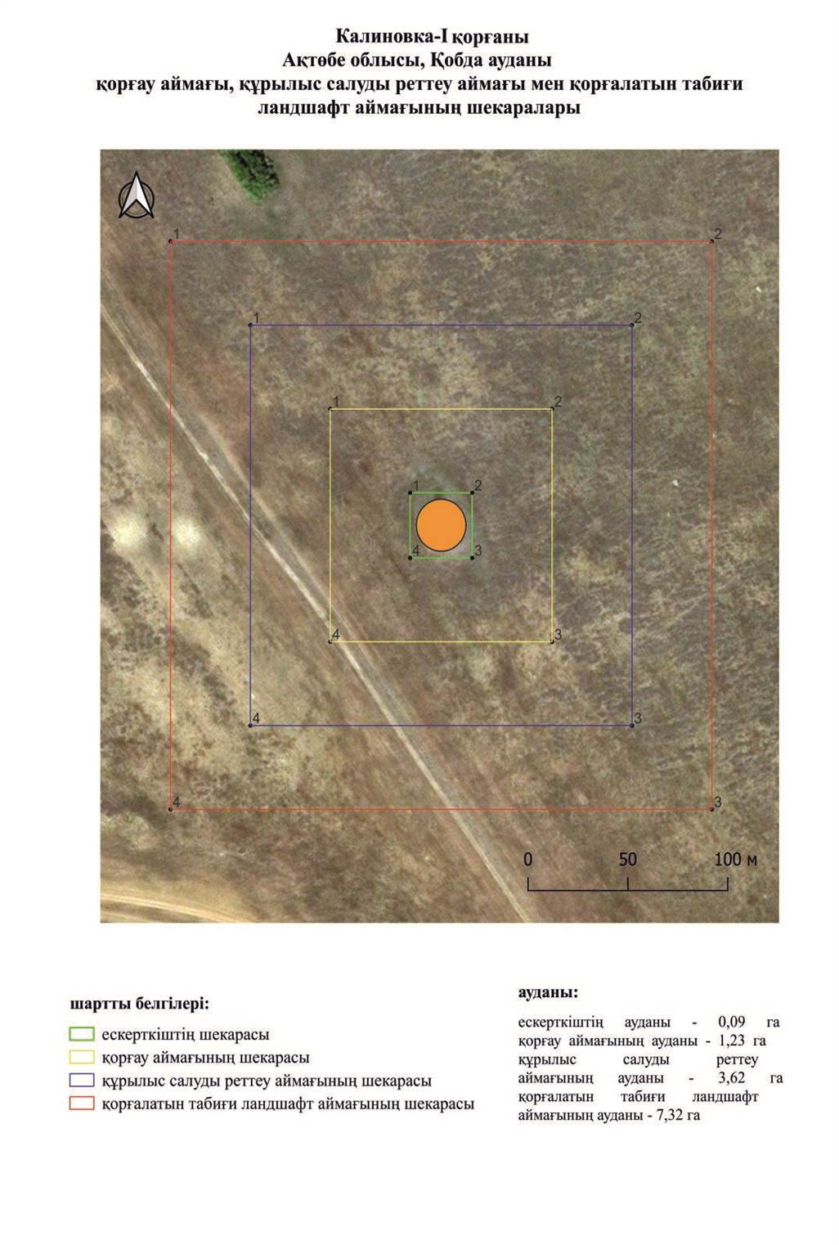

Ақтөбе облысы әкімдігінің
2025 жылғы 22 сәуірдегі
№ 68 қаулысына 457-қосымша
Калиновка-ІІ бейітінің қорғау аймағының, құрылыс салуды реттеу аймағының және қорғалатын табиғи ландшафт аймағының шекаралары (ерте темір дәуірі)
Ескерту. Қаулы 457 қосымшамен толықтырылды - Ақтөбе облысы әкімдігінің 22.04.2025 № 68 қаулысымен (алғашқы ресми жарияланған күнінен кейін күнтізбелік он күн өткен соң қолданысқа енгізіледі).
Ескерткіштің қорғау аймағы Ақтөбе облысы Қобда ауданының Бесқұдық ауылынан шығыс-солтүстік шығысқа қарай 8 шақырым қашықтықта орналасқан Калиновка-ІІ бейітінің бөлінбес функционалдық бөлігі болып табылатын ландшафттың шекаралары бойынша өтеді.
Бейіт екі қорғаннан тұрады. 1-қорғаннан (1,8х34 метр) батысқа қарай 40 метр жерде И. Білтабанов атындағы ауыл-Бесқұдық дала жолы өтіп жатыр. 1-қорған айналасында сақиналы ор бар. 2-қорған 1-қорғаннан солтүстік-солтүстік батысқа қарай 70 метр қашықтықта жатыр.
Қорғау аймақтары кіретін кешен аумағының жалпы ауданы 17,26 гектарды құрайды, оның ішінде:
ескерткіштің ауданы – 0,37гектар;
қорғау аймағының шекарасы ескерткіш аумағының шекарасынан 40 метр шегінеді және ауданы 2,15 гектарды құрайды;
құрылыс салуды реттеу аймағы қорғау аймағы шекарасының шетінен 40 метр шегіне отырып, ескерткіштің қорғау аймағына іргелес жатқан аумақты алып жатыр және 5,20 гектарды құрайды;
қорғалатын табиғи ландшафт аймағы құрылыс салуды реттеу шекарасының сызығынан 40 метр шегіне отырып, ескерткіштің құрылыс салуды реттеу аймағының шекараларына іргелес жатқан аумақты алып жатыр және 9,54 гектарды құрайды. Оған тарих және ескерткіш үшін маңызды, жоғары ғылыми құндылыққа және жоғары эстетикалық сапаға ие табиғи орта енеді.
Ақтөбе облысы әкімдігінің
2025 жылғы 22 сәуірдегі
№ 68 қаулысына 458-қосымша
Ескерту. Қаулы 458 қосымшамен толықтырылды - Ақтөбе облысы әкімдігінің 22.04.2025 № 68 қаулысымен (алғашқы ресми жарияланған күнінен кейін күнтізбелік он күн өткен соң қолданысқа енгізіледі).

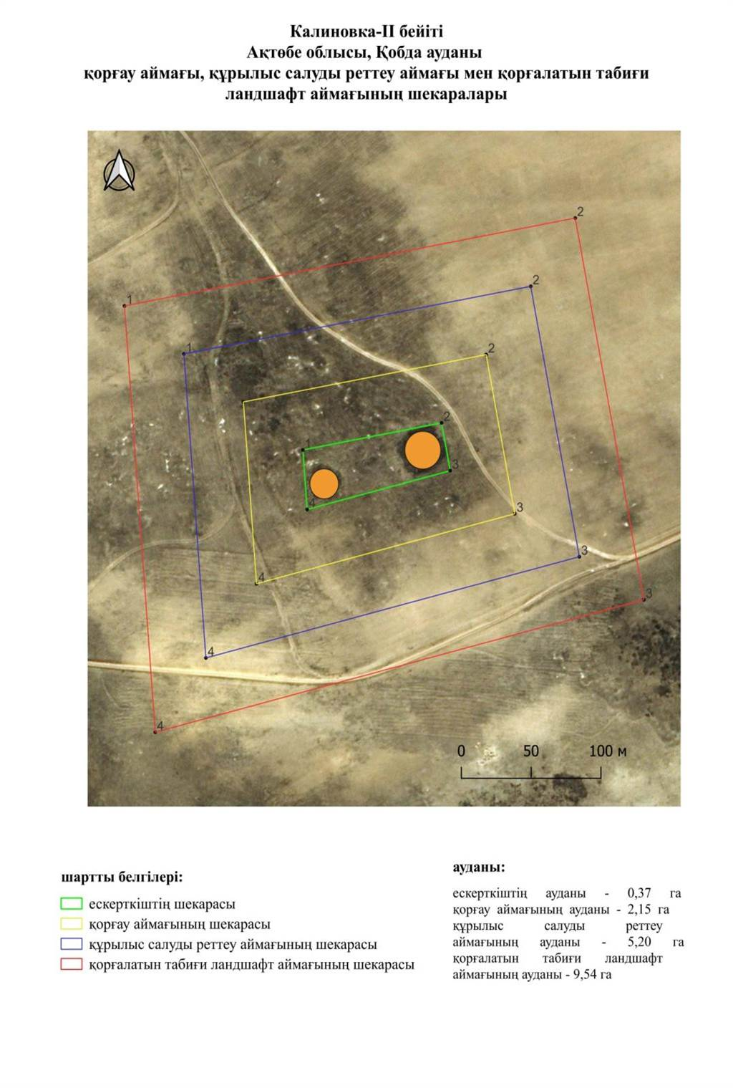

Ақтөбе облысы әкімдігінің
2025 жылғы 22 сәуірдегі
№ 68 қаулысына 459-қосымша
Көкбұлақ-І қорғанының қорғау аймағының, құрылыс салуды реттеу аймағының және қорғалатын табиғи ландшафт аймағының шекаралары (ерте темір дәуірі)
Ескерту. Қаулы 459 қосымшамен толықтырылды - Ақтөбе облысы әкімдігінің 22.04.2025 № 68 қаулысымен (алғашқы ресми жарияланған күнінен кейін күнтізбелік он күн өткен соң қолданысқа енгізіледі).
Ескерткіштің қорғау аймағы Ақтөбе облысы Қобда ауданының Сарыбұлақ ауылынан шығыс-оңтүстік шығысқа қарай 13,1 шақырым қашықтықта орналасқан Көкбұлақ-І қорғанының бөлінбес функционалдық бөлігі болып табылатын ландшафттың шекаралары бойынша өтеді.
Қорған 2007 жылдың жазында Ақтөбе облысының тарих, этнография және археология орталығының археологиялық экспедициясымен анықталды. Қорған биіктігі 1 метр, диаметрі 30 метр. Қорғанда триангуляциялық белгі орнатылған.
Қорғау аймақтары кіретін кешен аумағының жалпы ауданы 12,9 гектарды құрайды, оның ішінде:
ескерткіштің ауданы – 0,12 гектар;
қорғау аймағының шекарасы ескерткіш аумағының шекарасынан 40 метр шегінеді және ауданы 1,34 гектарды құрайды;
құрылыс салуды реттеу аймағы қорғау аймағы шекарасының шетінен 40 метр шегіне отырып, ескерткіштің қорғау аймағына іргелес жатқан аумақты алып жатыр және 3,83 гектарды құрайды;
қорғалатын табиғи ландшафт аймағы құрылыс салуды реттеу шекарасының сызығынан 40 метр шегіне отырып, ескерткіштің құрылыс салуды реттеу аймағының шекараларына іргелес жатқан аумақты алып жатыр және 7,61 гектарды құрайды. Оған тарих және ескерткіш үшін маңызды, жоғары ғылыми құндылыққа және жоғары эстетикалық сапаға ие табиғи орта енеді.
Ақтөбе облысы әкімдігінің
2025 жылғы 22 сәуірдегі
№ 68 қаулысына 460-қосымша
Ескерту. Қаулы 460 қосымшамен толықтырылды - Ақтөбе облысы әкімдігінің 22.04.2025 № 68 қаулысымен (алғашқы ресми жарияланған күнінен кейін күнтізбелік он күн өткен соң қолданысқа енгізіледі).

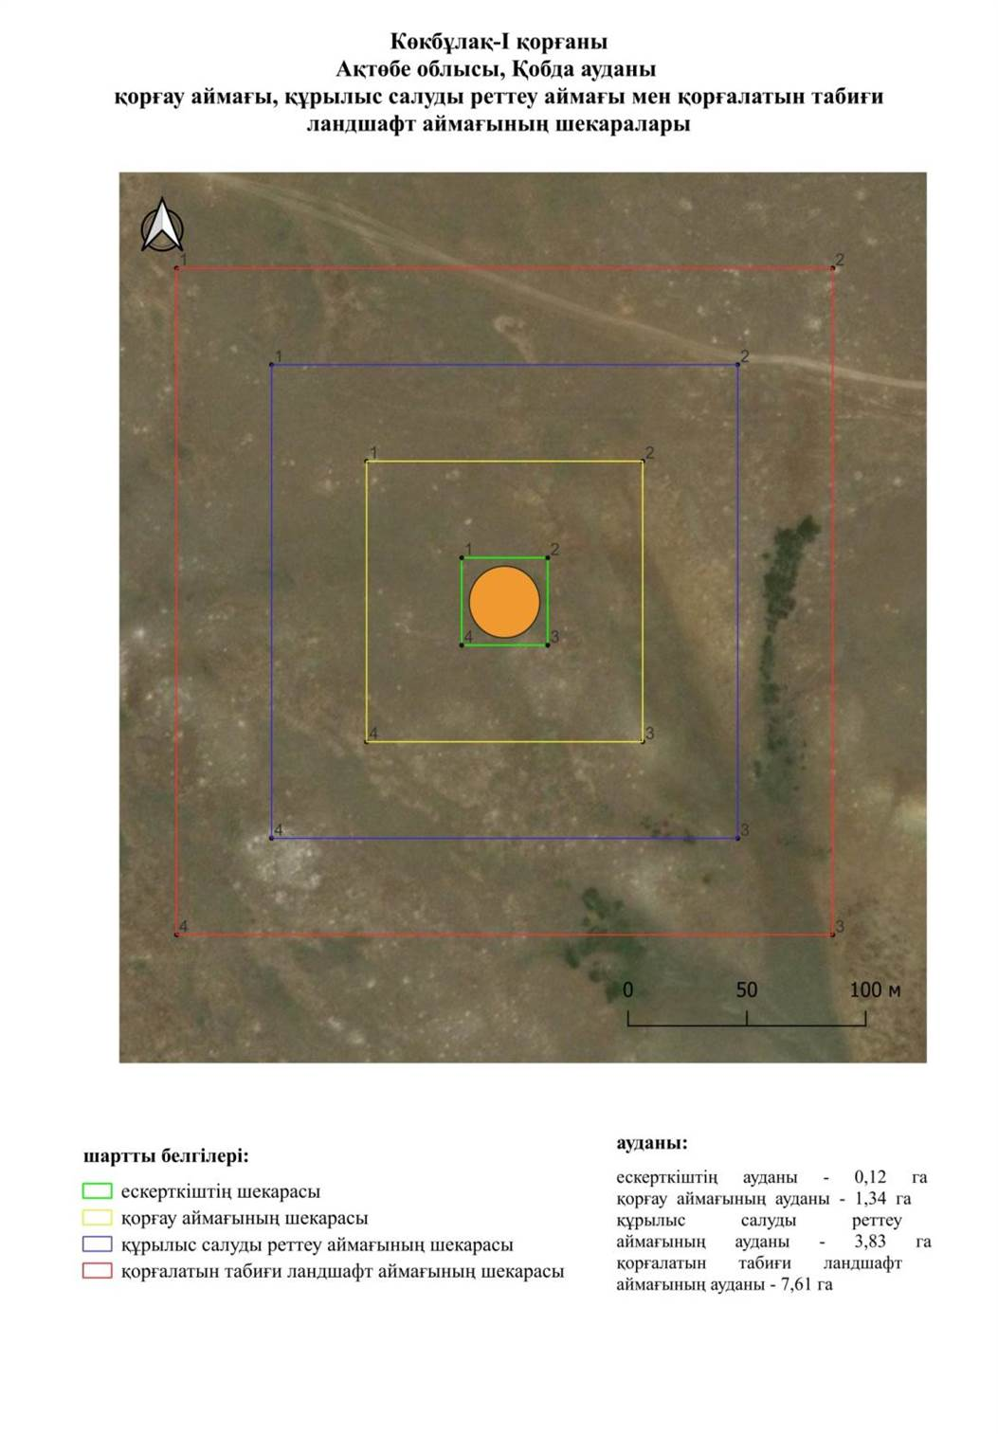

Ақтөбе облысы әкімдігінің
2025 жылғы 22 сәуірдегі
№ 68 қаулысына 461-қосымша
Көкбұлақ-ІІ бейітінің қорғау аймағының, құрылыс салуды реттеу аймағының және қорғалатын табиғи ландшафт аймағының шекаралары (ерте темір дәуірі)
Ескерту. Қаулы 461 қосымшамен толықтырылды - Ақтөбе облысы әкімдігінің 22.04.2025 № 68 қаулысымен (алғашқы ресми жарияланған күнінен кейін күнтізбелік он күн өткен соң қолданысқа енгізіледі).
Ескерткіштің қорғау аймағы Ақтөбе облысы Қобда ауданының Сарыбұлақ ауылынан шығыс-оңтүстік шығысқа қарай 14 шақырым қашықтықта орналасқан Көкбұлақ-ІІ бейітінің бөлінбес функционалдық бөлігі болып табылатын ландшафттың шекаралары бойынша өтеді.
Бейіт Батпақты өзенінің бастауының батысындағы суайрықта орналасқан үш жер қорғаннан тұрады. 1-қорған (0,7х20 метр) бейіттің оңтүстік бөлігінде орналасқан, төбесінде триангуляциялық белгі орнатылған. 2-қорған диаметрі 6 метр, биіктігі 0,15 метр болатын шағын үйіндісі бар. 3-қорған 1-қорғаннан 53 метр солтүстік батыста орналасқан. Қорған диаметрі 12 м, биіктігі 0,3 м. Қорғанның ортасында ойыс байқалады.
Қорғау аймақтары кіретін кешен аумағының жалпы ауданы 14,84 гектарды құрайды, оның ішінде:
ескерткіштің ауданы – 0,20 гектар;
қорғау аймағының шекарасы ескерткіш аумағының шекарасынан 40 метр шегінеді және ауданы 1,68 гектарды құрайды;
құрылыс салуды реттеу аймағы қорғау аймағы шекарасының шетінен 40 метр шегіне отырып, ескерткіштің қорғау аймағына іргелес жатқан аумақты алып жатыр және 4,45 гектарды құрайды;
қорғалатын табиғи ландшафт аймағы құрылыс салуды реттеу шекарасының сызығынан 40 метр шегіне отырып, ескерткіштің құрылыс салуды реттеу аймағының шекараларына іргелес жатқан аумақты алып жатыр және 8,51 гектарды құрайды. Оған тарих және ескерткіш үшін маңызды, жоғары ғылыми құндылыққа және жоғары эстетикалық сапаға ие табиғи орта енеді.
Ақтөбе облысы әкімдігінің
2025 жылғы 22 сәуірдегі
№ 68 қаулысына 462-қосымша
Ескерту. Қаулы 462 қосымшамен толықтырылды - Ақтөбе облысы әкімдігінің 22.04.2025 № 68 қаулысымен (алғашқы ресми жарияланған күнінен кейін күнтізбелік он күн өткен соң қолданысқа енгізіледі).

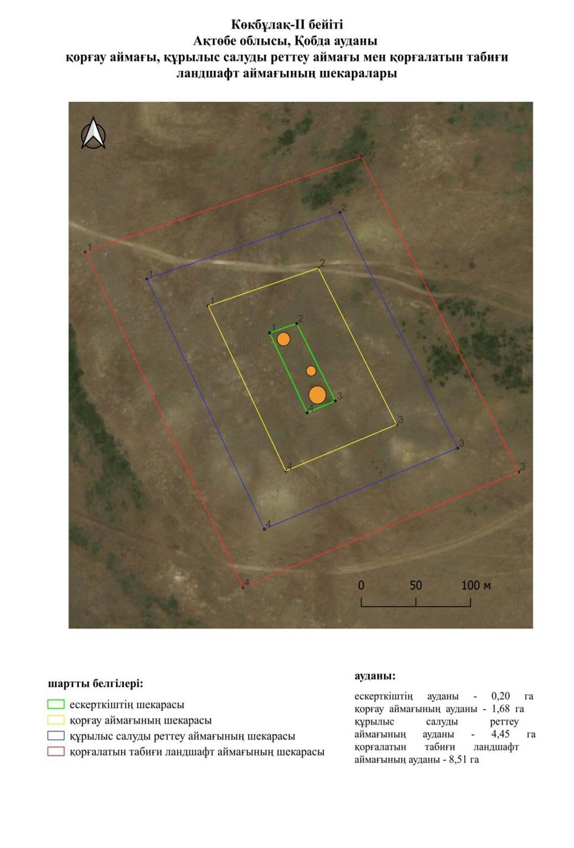

Ақтөбе облысы әкімдігінің
2025 жылғы 22 сәуірдегі
№ 68 қаулысына 463-қосымша
Көкбұлақ-ІІІ бейітінің қорғау аймағының, құрылыс салуды реттеу аймағының және қорғалатын табиғи ландшафт аймағының шекаралары (ерте темір дәуірі)
Ескерту. Қаулы 463 қосымшамен толықтырылды - Ақтөбе облысы әкімдігінің 22.04.2025 № 68 қаулысымен (алғашқы ресми жарияланған күнінен кейін күнтізбелік он күн өткен соң қолданысқа енгізіледі).
Ескерткіштің қорғау аймағы Ақтөбе облысы Қобда ауданының Сарыбұлақ ауылынан шығысқа қарай 19,5 шақырым қашықтықта орналасқан Көкбұлақ-ІІІ бейітінің бөлінбес функционалдық бөлігі болып табылатын ландшафттың шекаралары бойынша өтеді.
Бейіт үш тасты-жер қорғаннан тұрады. 1-қорғанның диаметрі 19 метр, биіктігі 0,5 метр. 2-қорған (0,3х15 метр) 1-қорғаннан 38 метр шығыс-солтүстік шығыста орналасқан. Үйіндісі топырақ, батыс бөлігінде ойыс байқалады. 3-қорған (1х16 метр) 1-қорғаннан 84 метр батыста орналасқан.
Қорғау аймақтары кіретін кешен аумағының жалпы ауданы 19,29 гектарды құрайды, оның ішінде:
ескерткіштің ауданы – 0,44 гектар;
қорғау аймағының шекарасы ескерткіш аумағының шекарасынан 40 метр шегінеді және ауданы 2,50 гектарды құрайды;
құрылыс салуды реттеу аймағы қорғау аймағы шекарасының шетінен 40 метр шегіне отырып, ескерткіштің қорғау аймағына іргелес жатқан аумақты алып жатыр және 5,86 гектарды құрайды;
қорғалатын табиғи ландшафт аймағы құрылыс салуды реттеу шекарасының сызығынан 40 метр шегіне отырып, ескерткіштің құрылыс салуды реттеу аймағының шекараларына іргелес жатқан аумақты алып жатыр және 10,49 гектарды құрайды. Оған тарих және ескерткіш үшін маңызды, жоғары ғылыми құндылыққа және жоғары эстетикалық сапаға ие табиғи орта енеді.
Ақтөбе облысы әкімдігінің
2025 жылғы 22 сәуірдегі
№ 68 қаулысына 464-қосымша
Ескерту. Қаулы 464 қосымшамен толықтырылды - Ақтөбе облысы әкімдігінің 22.04.2025 № 68 қаулысымен (алғашқы ресми жарияланған күнінен кейін күнтізбелік он күн өткен соң қолданысқа енгізіледі).

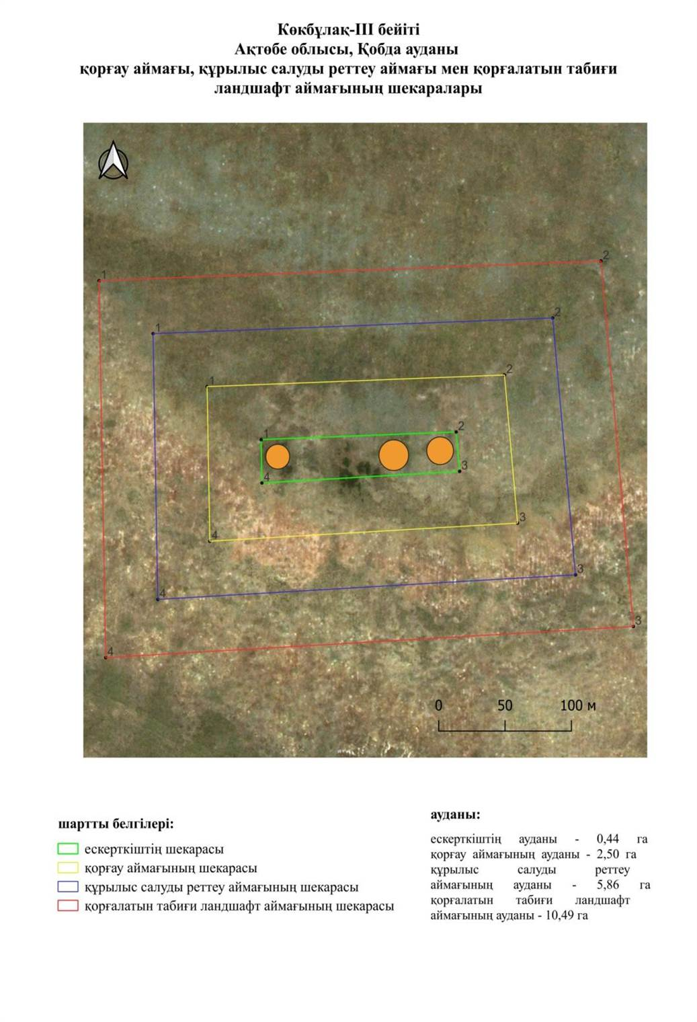

Ақтөбе облысы әкімдігінің
2025 жылғы 22 сәуірдегі
№ 68 қаулысына 465-қосымша
Көкбұлақ-ІV бейітінің қорғау аймағының, құрылыс салуды реттеу аймағының және қорғалатын табиғи ландшафт аймағының шекаралары (ерте темір дәуірі)
Ескерту. Қаулы 465 қосымшамен толықтырылды - Ақтөбе облысы әкімдігінің 22.04.2025 № 68 қаулысымен (алғашқы ресми жарияланған күнінен кейін күнтізбелік он күн өткен соң қолданысқа енгізіледі).
Ескерткіштің қорғау аймағы Ақтөбе облысы Қобда ауданының Сарыбұлақ ауылынан шығысқа қарай 17,2 шақырым қашықтықта орналасқан Көкбұлақ-ІV бейітінің бөлінбес функционалдық бөлігі болып табылатын ландшафттың шекаралары бойынша өтеді.
Бейіт Батпақты өзенімен Қарашисай сайының ортасындағы төбеде орналасқан. 1-қорған диаметрі 19 метр, биіктігі 0,5 метр. Қорғанның төбесінде бұрын триангуляциялық белгі болған. 2-қорған 38 метр оңтүстік батыста орналасқан. Тасты-жер үйіндісінің диаметрі 14 метр, биіктігі 0,2 метр.
Қорғау аймақтары кіретін кешен аумағының жалпы ауданы 14,53 гектарды құрайды, оның ішінде:
ескерткіштің ауданы – 0,20 гектар;
қорғау аймағының шекарасы ескерткіш аумағының шекарасынан 40 метр шегінеді және ауданы 1,62 гектарды құрайды;
құрылыс салуды реттеу аймағы қорғау аймағы шекарасының шетінен 40 метр шегіне отырып, ескерткіштің қорғау аймағына іргелес жатқан аумақты алып жатыр және 4,34 гектарды құрайды;
қорғалатын табиғи ландшафт аймағы құрылыс салуды реттеу шекарасының сызығынан 40 метр шегіне отырып, ескерткіштің құрылыс салуды реттеу аймағының шекараларына іргелес жатқан аумақты алып жатыр және 8,37 гектарды құрайды. Оған тарих және ескерткіш үшін маңызды, жоғары ғылыми құндылыққа және жоғары эстетикалық сапаға ие табиғи орта енеді.
Ақтөбе облысы әкімдігінің
2025 жылғы 22 сәуірдегі
№ 68 қаулысына 466-қосымша
Ескерту. Қаулы 466 қосымшамен толықтырылды - Ақтөбе облысы әкімдігінің 22.04.2025 № 68 қаулысымен (алғашқы ресми жарияланған күнінен кейін күнтізбелік он күн өткен соң қолданысқа енгізіледі).

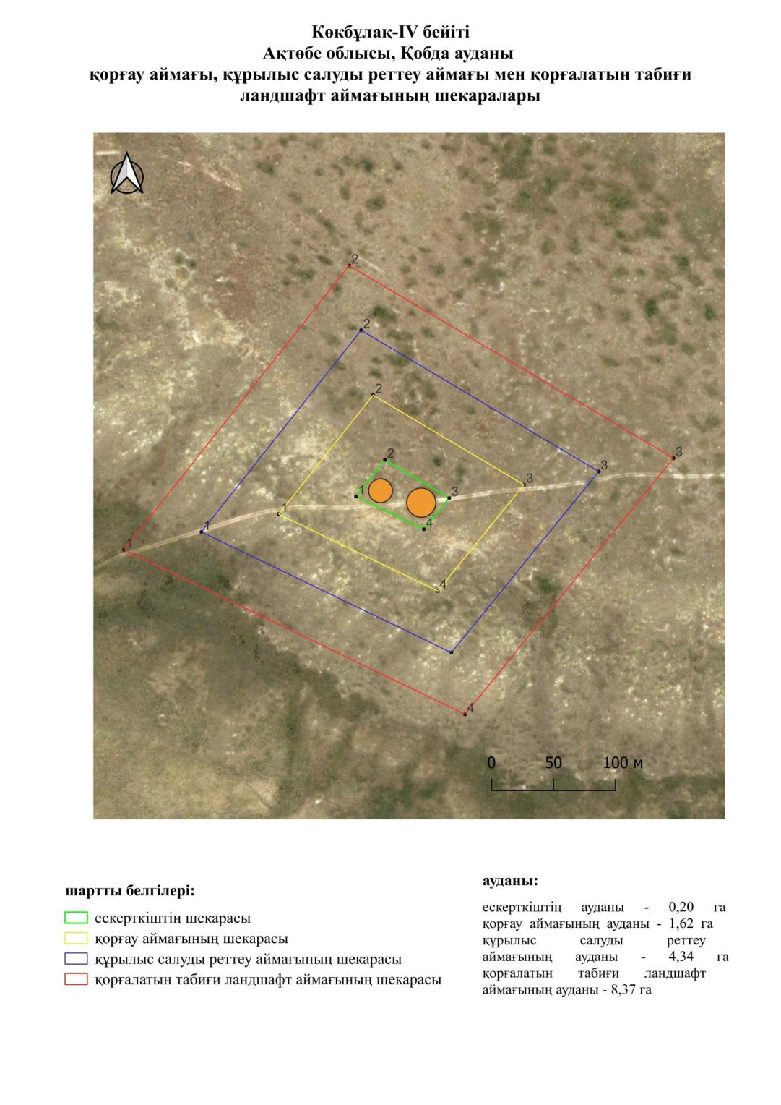

Ақтөбе облысы әкімдігінің
2025 жылғы 22 сәуірдегі
№ 68 қаулысына 467-қосымша
Көккөз-І қорғанының қорғау аймағының, құрылыс салуды реттеу аймағының және қорғалатын табиғи ландшафт аймағының шекаралары (ерте темір дәуірі)
Ескерту. Қаулы 467 қосымшамен толықтырылды - Ақтөбе облысы әкімдігінің 22.04.2025 № 68 қаулысымен (алғашқы ресми жарияланған күнінен кейін күнтізбелік он күн өткен соң қолданысқа енгізіледі).
Ескерткіштің қорғау аймағы Ақтөбе облысы Қобда ауданының Сарыбұлақ ауылынан батысқа қарай 13,8 шақырым қашықтықта орналасқан Көккөз-І қорғанының бөлінбес функционалдық бөлігі болып табылатын ландшафттың шекаралары бойынша өтеді.
Жалғыз жер қорған Көккөз сайының солтүстігінде, Сауқайың өзенінің оң жағалауындағы кішкентай жазық төбеде орналасқан. Қорғанның диаметрі 20 метр, биіктігі 0,1 метр.
Қорғау аймақтары кіретін кешен аумағының жалпы ауданы 11,85 гектарды құрайды, оның ішінде:
ескерткіштің ауданы – 0,07 гектар;
қорғау аймағының шекарасы ескерткіш аумағының шекарасынан 40 метр шегінеді және ауданы 1,14 гектарды құрайды;
құрылыс салуды реттеу аймағы қорғау аймағы шекарасының шетінен 40 метр шегіне отырып, ескерткіштің қорғау аймағына іргелес жатқан аумақты алып жатыр және 3,50 гектарды құрайды;
қорғалатын табиғи ландшафт аймағы құрылыс салуды реттеу шекарасының сызығынан 40 метр шегіне отырып, ескерткіштің құрылыс салуды реттеу аймағының шекараларына іргелес жатқан аумақты алып жатыр және 7,14 гектарды құрайды. Оған тарих және ескерткіш үшін маңызды, жоғары ғылыми құндылыққа және жоғары эстетикалық сапаға ие табиғи орта енеді.
Ақтөбе облысы әкімдігінің
2025 жылғы 22 сәуірдегі
№ 68 қаулысына 468-қосымша
Ескерту. Қаулы 468 қосымшамен толықтырылды - Ақтөбе облысы әкімдігінің 22.04.2025 № 68 қаулысымен (алғашқы ресми жарияланған күнінен кейін күнтізбелік он күн өткен соң қолданысқа енгізіледі).

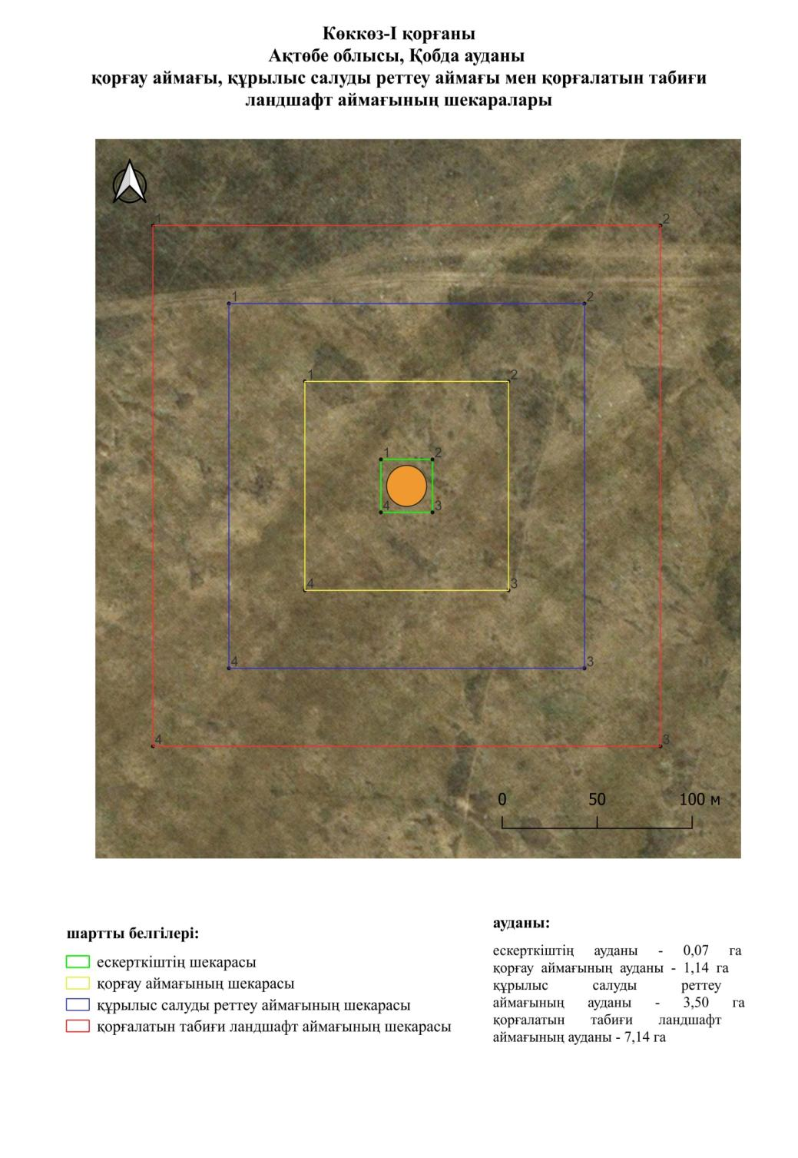

Ақтөбе облысы әкімдігінің
2025 жылғы 22 сәуірдегі
№ 68 қаулысына 469-қосымша
Көптас-І қорғанының қорғау аймағының, құрылыс салуды реттеу аймағының және қорғалатын табиғи ландшафт аймағының шекаралары (ерте темір дәуірі)
Ескерту. Қаулы 469 қосымшамен толықтырылды - Ақтөбе облысы әкімдігінің 22.04.2025 № 68 қаулысымен (алғашқы ресми жарияланған күнінен кейін күнтізбелік он күн өткен соң қолданысқа енгізіледі).
Ескерткіштің қорғау аймағы Ақтөбе облысы Қобда ауданының И. Білтабанов атындағы ауылдан оңтүстік шығысқа қарай 6,6 шақырым қашықтықта орналасқан Көптас-І қорғанының бөлінбес функционалдық бөлігі болып табылатын ландшафттың шекаралары бойынша өтеді.
Жалғыз жер қорған Сауқайың өзенінің оң жағалауындағы суайрық баурайында орналасқан. Диаметрі 20 метр, биіктігі 0,6 метр.
Қорғау аймақтары кіретін кешен аумағының жалпы ауданы 11,73 гектарды құрайды, оның ішінде:
ескерткіштің ауданы – 0,06 гектар;
қорғау аймағының шекарасы ескерткіш аумағының шекарасынан 40 метр шегінеді және ауданы 1,12 гектарды құрайды;
құрылыс салуды реттеу аймағы қорғау аймағы шекарасының шетінен 40 метр шегіне отырып, ескерткіштің қорғау аймағына іргелес жатқан аумақты алып жатыр және 3,47 гектарды құрайды;
қорғалатын табиғи ландшафт аймағы құрылыс салуды реттеу шекарасының сызығынан 40 метр шегіне отырып, ескерткіштің құрылыс салуды реттеу аймағының шекараларына іргелес жатқан аумақты алып жатыр және 7,08 гектарды құрайды. Оған тарих және ескерткіш үшін маңызды, жоғары ғылыми құндылыққа және жоғары эстетикалық сапаға ие табиғи орта енеді.
Ақтөбе облысы әкімдігінің
2025 жылғы 22 сәуірдегі
№ 68 қаулысына 470-қосымша
Ескерту. Қаулы 470 қосымшамен толықтырылды - Ақтөбе облысы әкімдігінің 22.04.2025 № 68 қаулысымен (алғашқы ресми жарияланған күнінен кейін күнтізбелік он күн өткен соң қолданысқа енгізіледі).

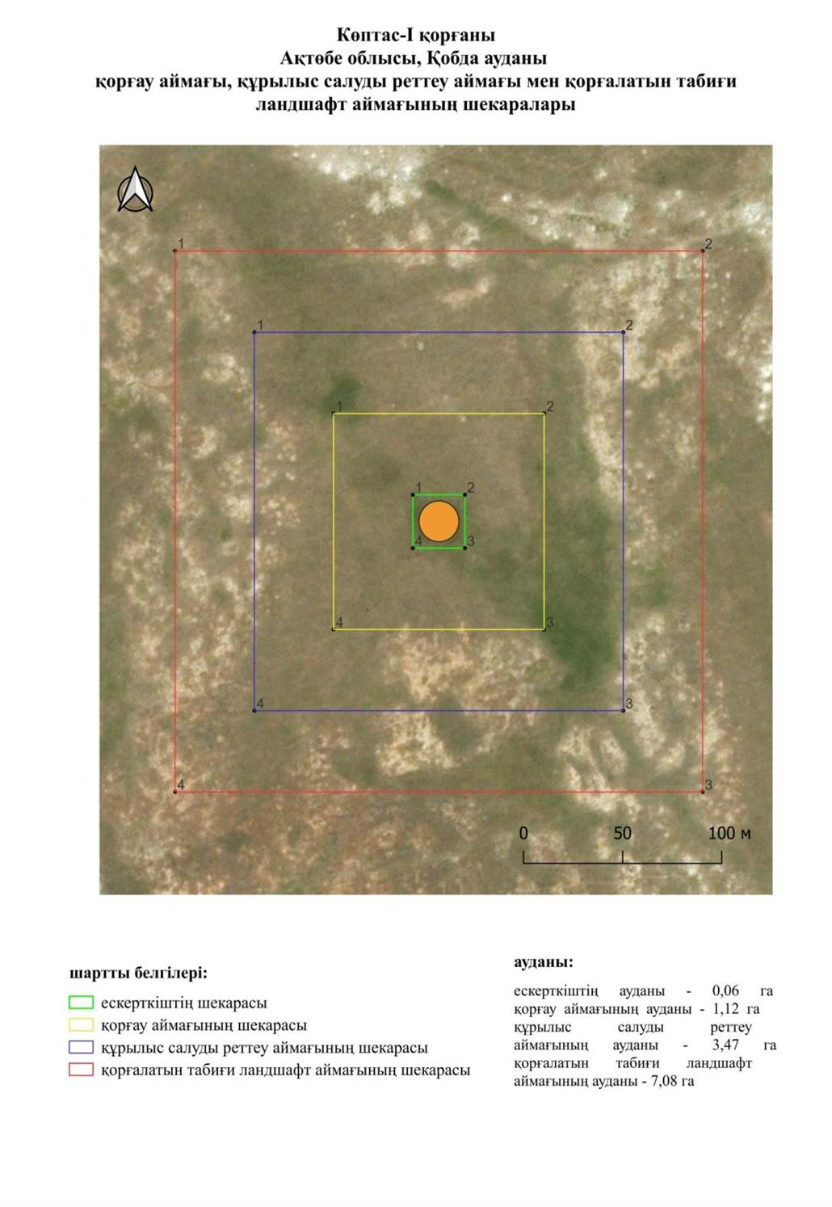

Ақтөбе облысы әкімдігінің
2025 жылғы 22 сәуірдегі
№ 68 қаулысына 471-қосымша
Көптас-ІІ қорғанының қорғау аймағының, құрылыс салуды реттеу аймағының және қорғалатын табиғи ландшафт аймағының шекаралары (ерте темір дәуірі)
Ескерту. Қаулы 471 қосымшамен толықтырылды - Ақтөбе облысы әкімдігінің 22.04.2025 № 68 қаулысымен (алғашқы ресми жарияланған күнінен кейін күнтізбелік он күн өткен соң қолданысқа енгізіледі).
Ескерткіштің қорғау аймағы Ақтөбе облысы Қобда ауданының И. Білтабанов атындағы ауылдан оңтүстік-оңтүстік шығысқа қарай 6,7 шақырым қашықтықта орналасқан Көптас-ІІ қорғанының бөлінбес функционалдық бөлігі болып табылатын ландшафттың шекаралары бойынша өтеді.
Қорған Сауқайың өзенінің оң жағалауында суайрықта орналасқан. Қорған диаметрі 31 метр, биіктігі 0,6 метр.
Қорғау аймақтары кіретін кешен аумағының жалпы ауданы –13,5 гектарды құрайды, оның ішінде:
ескерткіштің ауданы – 0,16 гектар;
қорғау аймағының шекарасы ескерткіш аумағының шекарасынан 40 метр шегінеді және ауданы 1,46 гектарды құрайды;
құрылыс салуды реттеу аймағы қорғау аймағы шекарасының шетінен 40 метр шегіне отырып, ескерткіштің қорғау аймағына іргелес жатқан аумақты алып жатыр және 4,01 гектарды құрайды;
қорғалатын табиғи ландшафт аймағы құрылыс салуды реттеу шекарасының сызығынан 40 метр шегіне отырып, ескерткіштің құрылыс салуды реттеу аймағының шекараларына іргелес жатқан аумақты алып жатыр және 7,87 гектарды құрайды. Оған тарих және ескерткіш үшін маңызды, жоғары ғылыми құндылыққа және жоғары эстетикалық сапаға ие табиғи орта енеді.
Ақтөбе облысы әкімдігінің
2025 жылғы 22 сәуірдегі
№ 68 қаулысына 472-қосымша
Ескерту. Қаулы 472 қосымшамен толықтырылды - Ақтөбе облысы әкімдігінің 22.04.2025 № 68 қаулысымен (алғашқы ресми жарияланған күнінен кейін күнтізбелік он күн өткен соң қолданысқа енгізіледі).

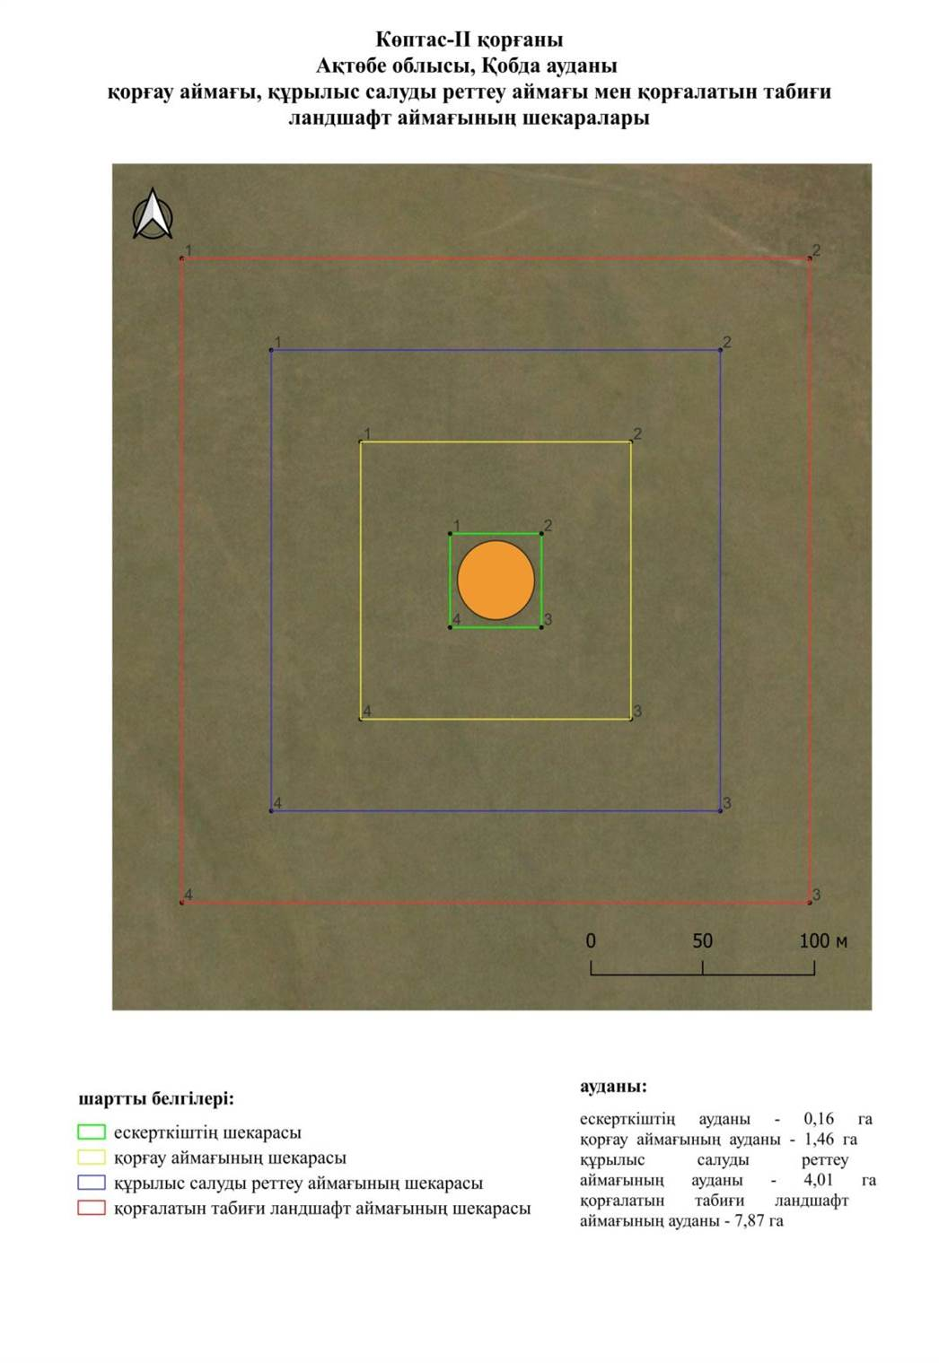

Ақтөбе облысы әкімдігінің
2025 жылғы 22 сәуірдегі
№ 68 қаулысына 473-қосымша
Көптас-ІІІ бейітінің қорғау аймағының, құрылыс салуды реттеу аймағының және қорғалатын табиғи ландшафт аймағының шекаралары (ерте темір дәуірі)
Ескерту. Қаулы 473 қосымшамен толықтырылды - Ақтөбе облысы әкімдігінің 22.04.2025 № 68 қаулысымен (алғашқы ресми жарияланған күнінен кейін күнтізбелік он күн өткен соң қолданысқа енгізіледі).
Ескерткіштің қорғау аймағы Ақтөбе облысы Қобда ауданының И. Білтабанов атындағы ауылдан оңтүстік-оңтүстік шығысқа қарай 6,4 шақырым қашықтықта орналасқан Көптас-ІІІ қорғанының бөлінбес функционалдық бөлігі болып табылатын ландшафттың шекаралары бойынша өтеді.
Екі жер қорған Сауқайын өзенінің оң жағалауында суайрық баурайында анықталған. 1-қорғанның диаметрі 14 метр және биіктігі 0,4 метр. Одан батысқа қарай 2-қорған (0,4х11 метр) орналасқан. Қорғанның жоғарғы жағында бөлек тастар байқалады.
Қорғау аймақтары кіретін кешен аумағының жалпы ауданы 12,09 гектарды құрайды, оның ішінде:
ескерткіштің ауданы – 0,08 гектар;
қорғау аймағының шекарасы ескерткіш аумағының шекарасынан 40 метр шегінеді және ауданы 1,18 гектарды құрайды;
құрылыс салуды реттеу аймағы қорғау аймағы шекарасының шетінен 40 метр шегіне отырып, ескерткіштің қорғау аймағына іргелес жатқан аумақты алып жатыр және 3,58 гектарды құрайды;
қорғалатын табиғи ландшафт аймағы құрылыс салуды реттеу шекарасының сызығынан 40 метр шегіне отырып, ескерткіштің құрылыс салуды реттеу аймағының шекараларына іргелес жатқан аумақты алып жатыр және 7,25 гектарды құрайды. Оған тарих және ескерткіш үшін маңызды, жоғары ғылыми құндылыққа және жоғары эстетикалық сапаға ие табиғи орта енеді.
Ақтөбе облысы әкімдігінің
2025 жылғы 22 сәуірдегі
№ 68 қаулысына 474-қосымша
Ескерту. Қаулы 474 қосымшамен толықтырылды - Ақтөбе облысы әкімдігінің 22.04.2025 № 68 қаулысымен (алғашқы ресми жарияланған күнінен кейін күнтізбелік он күн өткен соң қолданысқа енгізіледі).

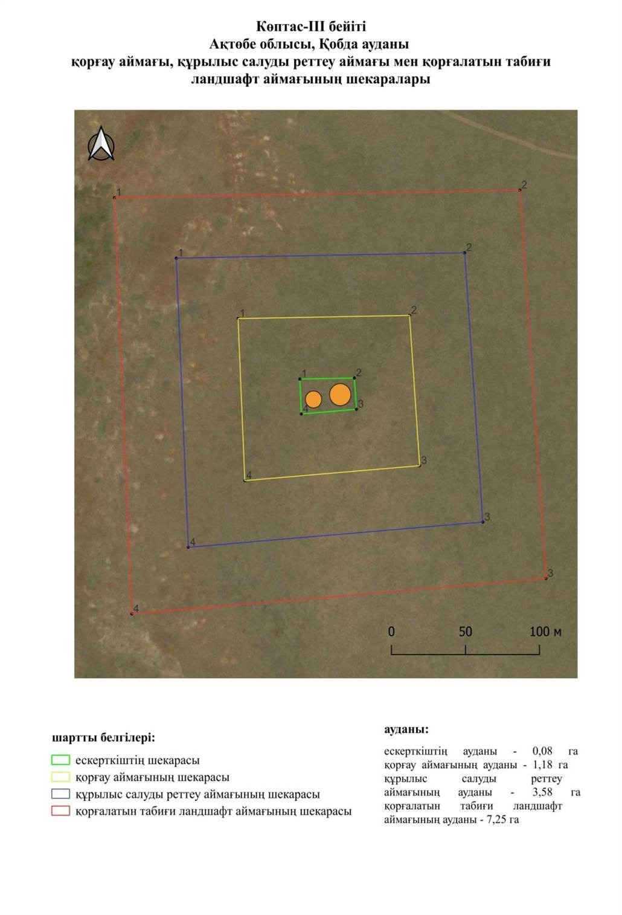

Ақтөбе облысы әкімдігінің
2025 жылғы 22 сәуірдегі
№ 68 қаулысына 475-қосымша
Көптас-ІV бейітінің қорғау аймағының, құрылыс салуды реттеу аймағының және қорғалатын табиғи ландшафт аймағының шекаралары (ерте темір дәуірі)
Ескерту. Қаулы 475 қосымшамен толықтырылды - Ақтөбе облысы әкімдігінің 22.04.2025 № 68 қаулысымен (алғашқы ресми жарияланған күнінен кейін күнтізбелік он күн өткен соң қолданысқа енгізіледі).
Ескерткіштің қорғау аймағы Ақтөбе облысы Қобда ауданының И. Білтабанов атындағы ауылдан оңтүстікке қарай 7,8 шақырым қашықтықта орналасқан Көптас-ІV бейітінің бөлінбес функционалдық бөлігі болып табылатын ландшафттың шекаралары бойынша өтеді.
Бейіт Сауқайын өзенінің оң жағалауындағы суайрықта орналасқан екі қорғаннан тұрады. 1-қорған үйіндісінің диаметрі 18 метр, биіктігі 0,5 метр. Қорған төбесінде үш ойыс байқалады. 2-қорған 1-қорғаннан 53 метр оңтүстік шығыста орналасқан. Үйіндісінің диаметрі 11 м, биіктігі 0,3 м. Бейіттен 40 метр шығыста электр желісі өтіп жатыр.
Қорғау аймақтары кіретін кешен аумағының жалпы ауданы 14,64 гектарды құрайды, оның ішінде:
ескерткіштің ауданы – 0,19 гектар;
қорғау аймағының шекарасы ескерткіш аумағының шекарасынан 40 метр шегінеді және ауданы 1,65 гектарды құрайды;
құрылыс салуды реттеу аймағы қорғау аймағы шекарасының шетінен 40 метр шегіне отырып, ескерткіштің қорғау аймағына іргелес жатқан аумақты алып жатыр және 4,39 гектарды құрайды;
қорғалатын табиғи ландшафт аймағы құрылыс салуды реттеу шекарасының сызығынан 40 метр шегіне отырып, ескерткіштің құрылыс салуды реттеу аймағының шекараларына іргелес жатқан аумақты алып жатыр және 8,41 гектарды құрайды. Оған тарих және ескерткіш үшін маңызды, жоғары ғылыми құндылыққа және жоғары эстетикалық сапаға ие табиғи орта енеді.
Ақтөбе облысы әкімдігінің
2025 жылғы 22 сәуірдегі
№ 68 қаулысына 476-қосымша
Ескерту. Қаулы 476 қосымшамен толықтырылды - Ақтөбе облысы әкімдігінің 22.04.2025 № 68 қаулысымен (алғашқы ресми жарияланған күнінен кейін күнтізбелік он күн өткен соң қолданысқа енгізіледі).

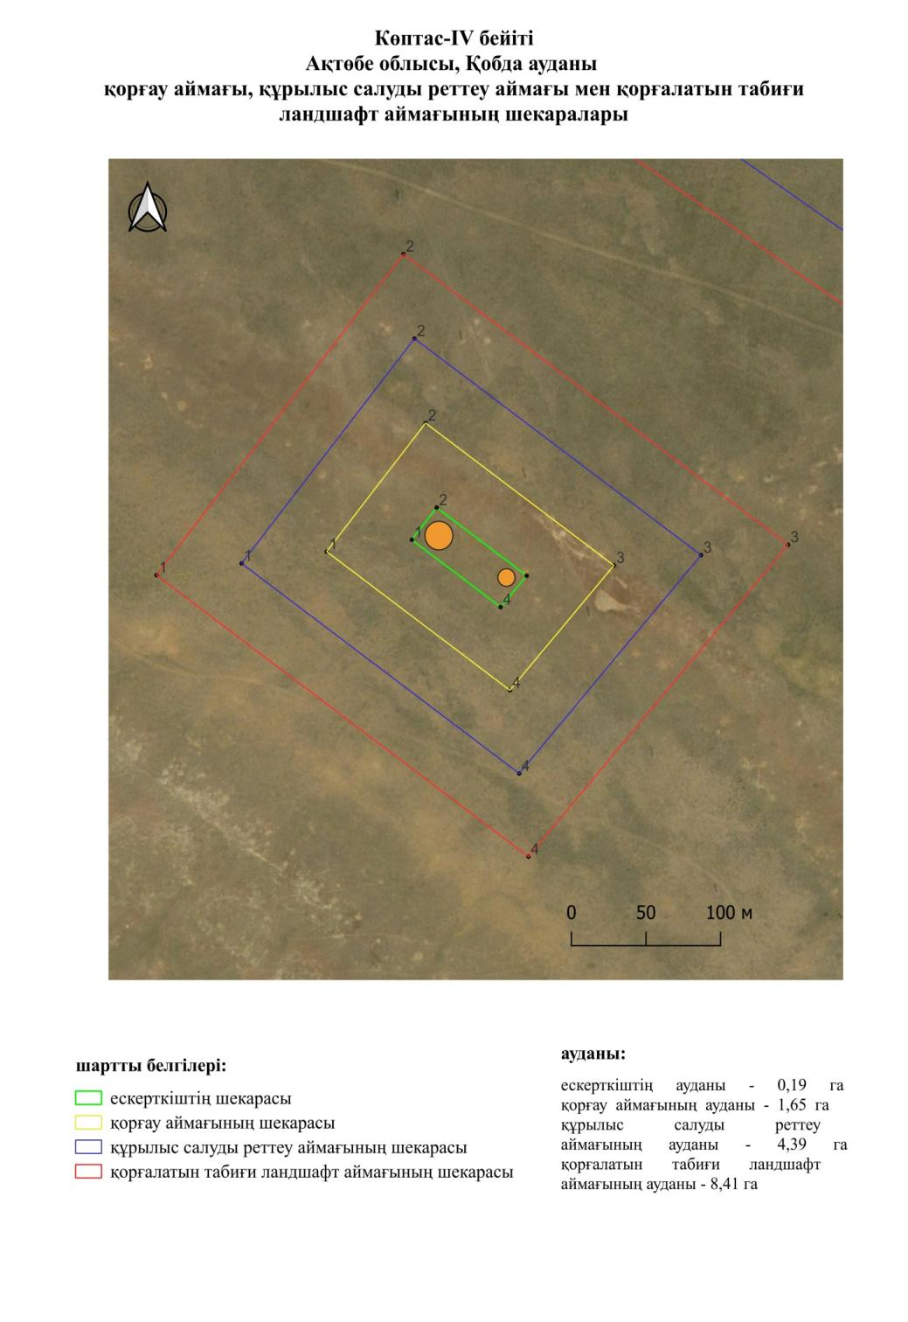

Ақтөбе облысы әкімдігінің
2025 жылғы 22 сәуірдегі
№ 68 қаулысына 477-қосымша
Көптас-V бейітінің қорғау аймағының, құрылыс салуды реттеу аймағының және қорғалатын табиғи ландшафт аймағының шекаралары (ерте темір дәуірі)
Ескерту. Қаулы 477 қосымшамен толықтырылды - Ақтөбе облысы әкімдігінің 22.04.2025 № 68 қаулысымен (алғашқы ресми жарияланған күнінен кейін күнтізбелік он күн өткен соң қолданысқа енгізіледі).
Ескерткіштің қорғау аймағы Ақтөбе облысы Қобда ауданының И. Білтабанов атындағы ауылдан оңтүстікке қарай 7,6 шақырым қашықтықта орналасқан Көптас-V бейітінің бөлінбес функционалдық бөлігі болып табылатын ландшафттың шекаралары бойынша өтеді.
Бейіт Сауқайың өзенінің оң жағалауында суайрық шыңында солтүстік батыс-оңтүстік шығыс бағытта созылған үш жер қорғаннан тұрады. 1-қорған өлшемі жағынан ең үлкені болып табылады. Оның диаметрі 27 метр, биіктігі 0,6 метр. Қорған үйіндісі төрт жағынан ойыстармен қоршалған. 1-қорғаннан 149 метр оңтүстік шығыста 2-қорған (0,5х20 метр) орналасқан. 3-қорған 1-қорғаннан 109 метр батыс-солтүстік батыста орналасқан. Оның диаметрі 17 метр, биіктігі 0,2 метр.
Қорғау аймақтары кіретін кешен аумағының жалпы ауданы 29,79 гектарды құрайды, оның ішінде:
ескерткіштің ауданы – 1,26 гектар;
қорғау аймағының шекарасы ескерткіш аумағының шекарасынан 40 метр шегінеді және ауданы 4,52 гектарды құрайды;
құрылыс салуды реттеу аймағы қорғау аймағы шекарасының шетінен 40 метр шегіне отырып, ескерткіштің қорғау аймағына іргелес жатқан аумақты алып жатыр және 9,08 гектарды құрайды;
қорғалатын табиғи ландшафт аймағы құрылыс салуды реттеу шекарасының сызығынан 40 метр шегіне отырып, ескерткіштің құрылыс салуды реттеу аймағының шекараларына іргелес жатқан аумақты алып жатыр және 14,93 гектарды құрайды. Оған тарих және ескерткіш үшін маңызды, жоғары ғылыми құндылыққа және жоғары эстетикалық сапаға ие табиғи орта енеді.
Ақтөбе облысы әкімдігінің
2025 жылғы 22 сәуірдегі
№ 68 қаулысына 478-қосымша
Ескерту. Қаулы 478 қосымшамен толықтырылды - Ақтөбе облысы әкімдігінің 22.04.2025 № 68 қаулысымен (алғашқы ресми жарияланған күнінен кейін күнтізбелік он күн өткен соң қолданысқа енгізіледі).

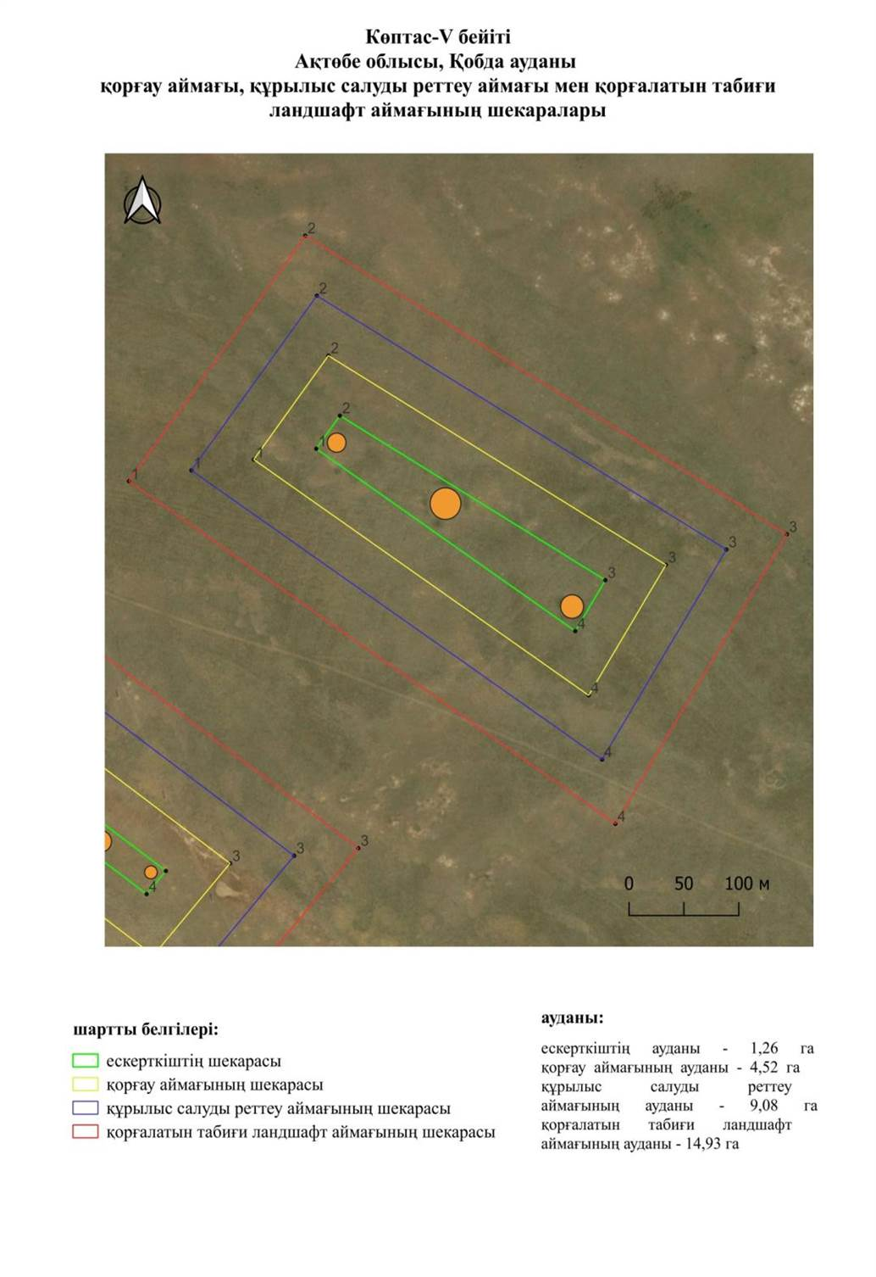

Ақтөбе облысы әкімдігінің
2025 жылғы 22 сәуірдегі
№ 68 қаулысына 479-қосымша
Көптас-VІ бейітінің қорғау аймағының, құрылыс салуды реттеу аймағының және қорғалатын табиғи ландшафт аймағының шекаралары (ерте темір дәуірі)
Ескерту. Қаулы 479 қосымшамен толықтырылды - Ақтөбе облысы әкімдігінің 22.04.2025 № 68 қаулысымен (алғашқы ресми жарияланған күнінен кейін күнтізбелік он күн өткен соң қолданысқа енгізіледі).
Ескерткіштің қорғау аймағы Ақтөбе облысы Қобда ауданының И. Білтабанов атындағы ауылдан оңтүстік-оңтүстік шығысқа қарай 8 шақырым қашықтықта орналасқан Көптас-VІ бейітінің бөлінбес функционалдық бөлігі болып табылатын ландшафттың шекаралары бойынша өтеді.
Бейіт Сауқайың өзенінің оң жағалауындағы суайрықта орналасқан алты жер қорғаннан тұрады. 1-5 қорғандар батыс-солтүстік батыстан шығыс-оңтүстік шығысқа қарай созылған тізбекті құрайды. Қорғандардың диаметрлері 18 метрден 24 метрге дейін, биіктігі 0,4 метрден 1,5 метрге дейін. Қорғандардың айналасынан орлар байқалады. 6-қорған 1-қорғаннан 380 метр солтүстік батыста бөлек орналасқан. Оның диаметрі 22 метр, биіктігі 1,2 метр.
Қорғау аймақтары кіретін кешен аумағының жалпы ауданы 45,63 гектарды құрайды, оның ішінде:
ескерткіштің ауданы – 2,97 гектар;
қорғау аймағының шекарасы ескерткіш аумағының шекарасынан 40 метр шегінеді және ауданы 7,76 гектарды құрайды;
құрылыс салуды реттеу аймағы қорғау аймағы шекарасының шетінен 40 метр шегіне отырып, ескерткіштің қорғау аймағына іргелес жатқан аумақты алып жатыр және 13,81 гектарды құрайды;
қорғалатын табиғи ландшафт аймағы құрылыс салуды реттеу шекарасының сызығынан 40 метр шегіне отырып, ескерткіштің құрылыс салуды реттеу аймағының шекараларына іргелес жатқан аумақты алып жатыр және 21,09 гектарды құрайды. Оған тарих және ескерткіш үшін маңызды, жоғары ғылыми құндылыққа және жоғары эстетикалық сапаға ие табиғи орта енеді.
Ақтөбе облысы әкімдігінің
2025 жылғы 22 сәуірдегі
№ 68 қаулысына 480-қосымша
Ескерту. Қаулы 480 қосымшамен толықтырылды - Ақтөбе облысы әкімдігінің 22.04.2025 № 68 қаулысымен (алғашқы ресми жарияланған күнінен кейін күнтізбелік он күн өткен соң қолданысқа енгізіледі).

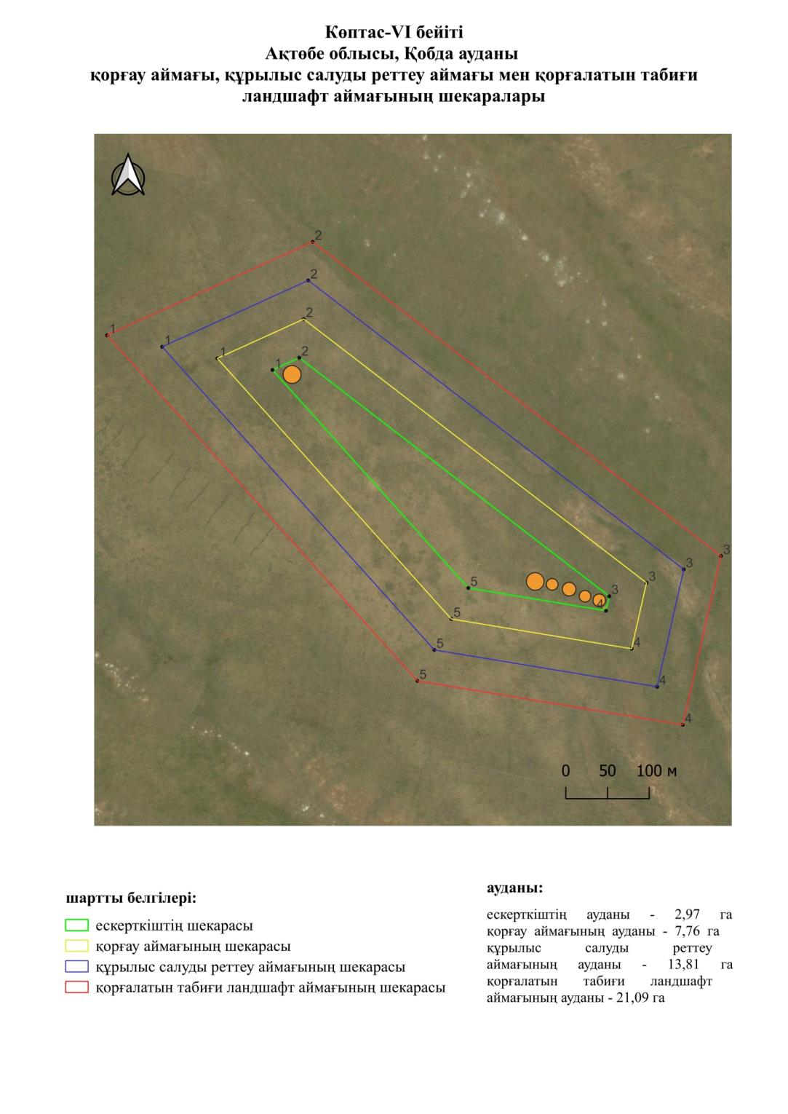

Ақтөбе облысы әкімдігінің
2025 жылғы 22 сәуірдегі
№ 68 қаулысына 481-қосымша
Көптас-VІІ қорғанының қорғау аймағының, құрылыс салуды реттеу аймағының және қорғалатын табиғи ландшафт аймағының шекаралары (ерте темір дәуірі)
Ескерту. Қаулы 481 қосымшамен толықтырылды - Ақтөбе облысы әкімдігінің 22.04.2025 № 68 қаулысымен (алғашқы ресми жарияланған күнінен кейін күнтізбелік он күн өткен соң қолданысқа енгізіледі).
Ескерткіштің қорғау аймағы Ақтөбе облысы Қобда ауданының И. Білтабанов атындағы ауылдан оңтүстік шығысқа қарай 9,7 шақырым қашықтықта орналасқан Көптас-VІІ бейітінің бөлінбес функционалдық бөлігі болып табылатын ландшафттың шекаралары бойынша өтеді.
Қорған Сауқайың өзенінің оң жағалауындағы суайрықта орналасқан. Қорғанның диаметрі 18 метр, биіктігі 0,5 метр. Қорғаннан батысқа қарай 20 метр жерде қара жол өтіп жатыр.
Қорғау аймақтары кіретін кешен аумағының жалпы ауданы 11,47 гектарды құрайды, оның ішінде:
ескерткіштің ауданы – 0,05 гектар;
қорғау аймағының шекарасы ескерткіш аумағының шекарасынан 40 метр шегінеді және ауданы 1,08 гектарды құрайды;
құрылыс салуды реттеу аймағы қорғау аймағы шекарасының шетінен 40 метр шегіне отырып, ескерткіштің қорғау аймағына іргелес жатқан аумақты алып жатыр және 3,38 гектарды құрайды;
қорғалатын табиғи ландшафт аймағы құрылыс салуды реттеу шекарасының сызығынан 40 метр шегіне отырып, ескерткіштің құрылыс салуды реттеу аймағының шекараларына іргелес жатқан аумақты алып жатыр және 6,96 гектарды құрайды. Оған тарих және ескерткіш үшін маңызды, жоғары ғылыми құндылыққа және жоғары эстетикалық сапаға ие табиғи орта енеді.
Ақтөбе облысы әкімдігінің
2025 жылғы 22 сәуірдегі
№ 68 қаулысына 482-қосымша
Ескерту. Қаулы 482 қосымшамен толықтырылды - Ақтөбе облысы әкімдігінің 22.04.2025 № 68 қаулысымен (алғашқы ресми жарияланған күнінен кейін күнтізбелік он күн өткен соң қолданысқа енгізіледі).

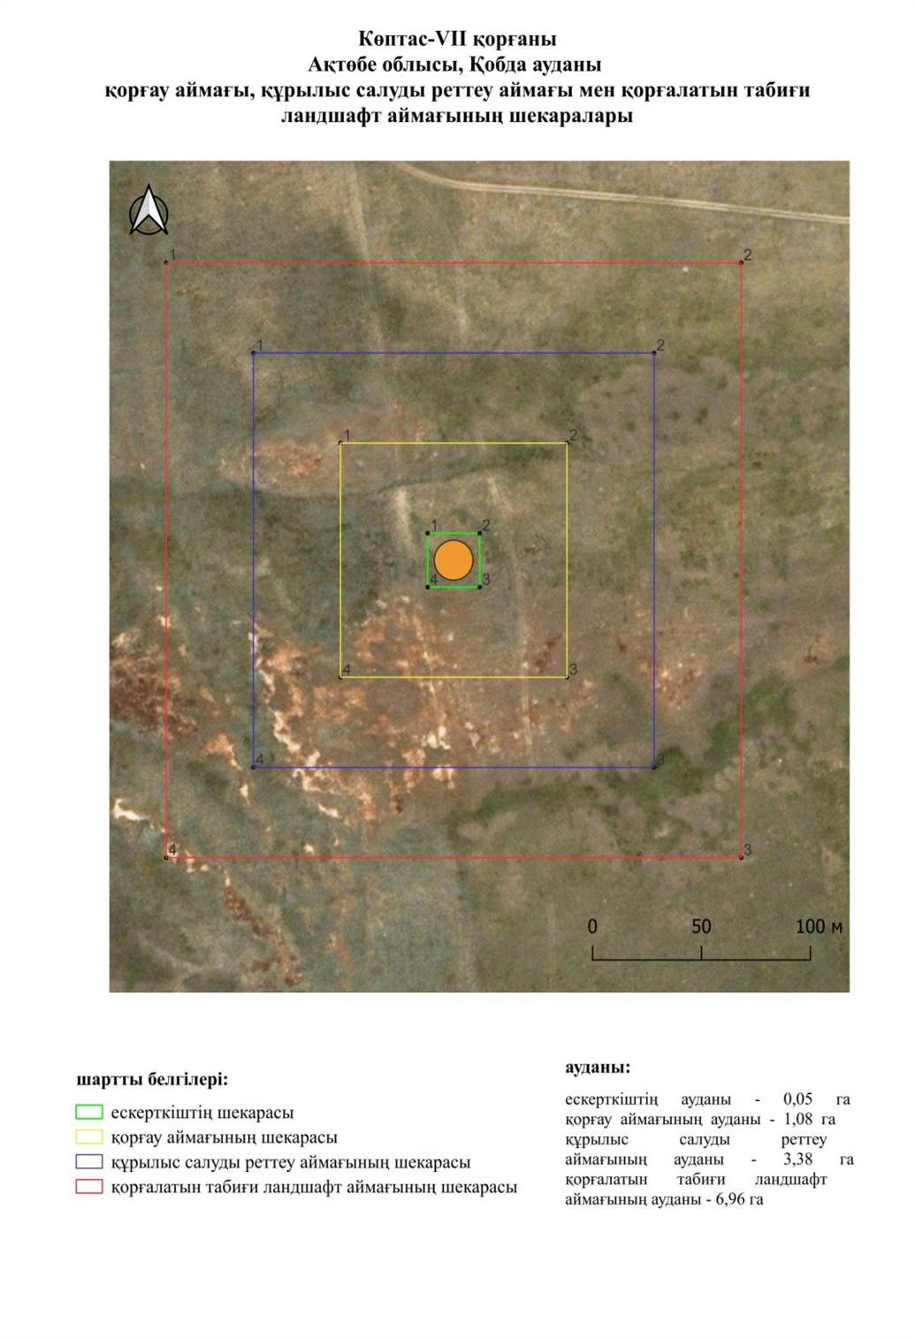

Ақтөбе облысы әкімдігінің
2025 жылғы 22 сәуірдегі
№ 68 қаулысына 483-қосымша
Қарағанды-І қорғанының қорғау аймағының, құрылыс салуды реттеу аймағының және қорғалатын табиғи ландшафт аймағының шекаралары (ерте темір дәуірі)
Ескерту. Қаулы 483 қосымшамен толықтырылды - Ақтөбе облысы әкімдігінің 22.04.2025 № 68 қаулысымен (алғашқы ресми жарияланған күнінен кейін күнтізбелік он күн өткен соң қолданысқа енгізіледі).
Ескерткіштің қорғау аймағы Ақтөбе облысы Қобда ауданының Қарағанды ауылынан солтүстік-солтүстік шығысқа қарай 2 шақырым қашықтықта орналасқан Қарағанды-І қорғанының бөлінбес функционалдық бөлігі болып табылатын ландшафттың шекаралары бойынша өтеді.
Қорған 2007 жылдың жазында Ақтөбе облысының тарих, этнография және археология орталығының археологиялық экспедициясымен анықталды. Қорған диаметрі 18 метр, биіктігі 0,7 метр.
Қорғау аймақтары кіретін кешен аумағының жалпы ауданы 11,43 гектарды құрайды, оның ішінде:
ескерткіштің ауданы – 0,05 гектар;
қорғау аймағының шекарасы ескерткіш аумағының шекарасынан 40 метр шегінеді және ауданы 1,08 гектарды құрайды;
құрылыс салуды реттеу аймағы қорғау аймағы шекарасының шетінен 40 метр шегіне отырып, ескерткіштің қорғау аймағына іргелес жатқан аумақты алып жатыр және 3,40 гектарды құрайды;
қорғалатын табиғи ландшафт аймағы құрылыс салуды реттеу шекарасының сызығынан 40 метр шегіне отырып, ескерткіштің құрылыс салуды реттеу аймағының шекараларына іргелес жатқан аумақты алып жатыр және 6,90 гектарды құрайды. Оған тарих және ескерткіш үшін маңызды, жоғары ғылыми құндылыққа және жоғары эстетикалық сапаға ие табиғи орта енеді.
Ақтөбе облысы әкімдігінің
2025 жылғы 22 сәуірдегі
№ 68 қаулысына 484-қосымша
Ескерту. Қаулы 484 қосымшамен толықтырылды - Ақтөбе облысы әкімдігінің 22.04.2025 № 68 қаулысымен (алғашқы ресми жарияланған күнінен кейін күнтізбелік он күн өткен соң қолданысқа енгізіледі).

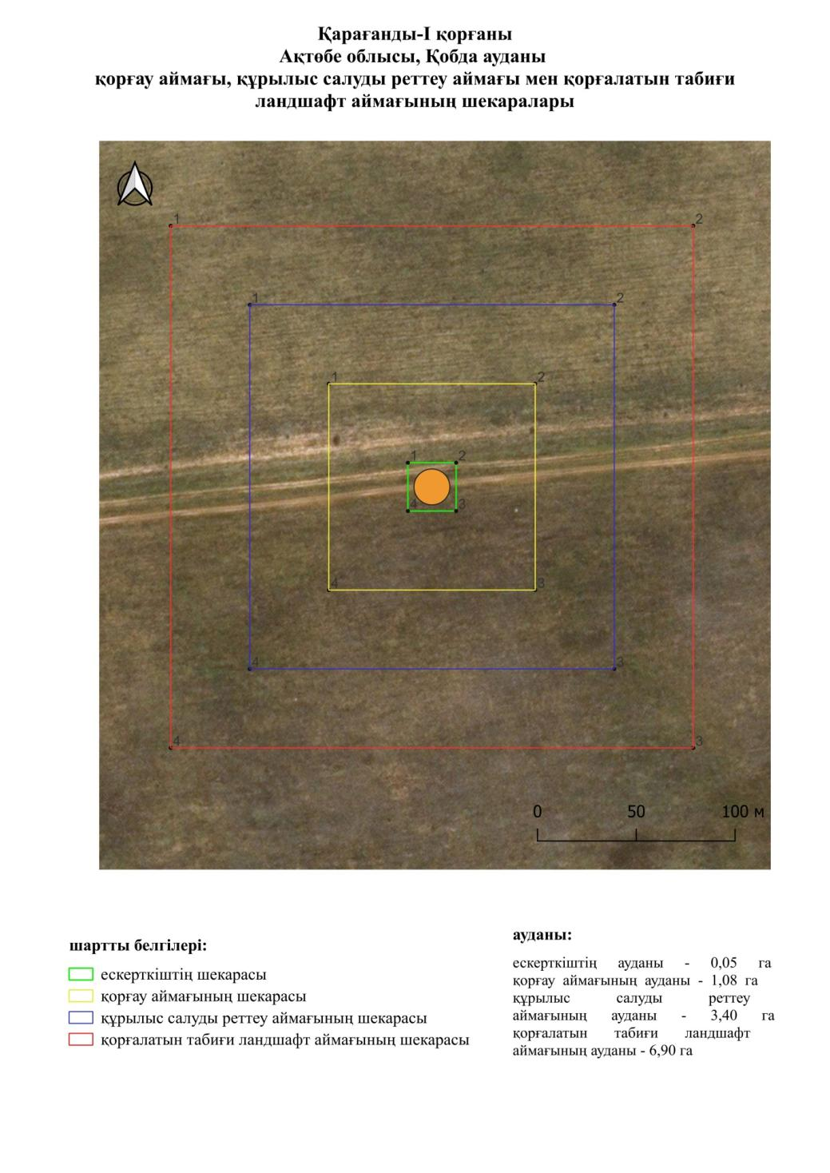

Ақтөбе облысы әкімдігінің
2025 жылғы 22 сәуірдегі
№ 68 қаулысына 485-қосымша
Қарағанды-ІІ қорғанының қорғау аймағының, құрылыс салуды реттеу аймағының және қорғалатын табиғи ландшафт аймағының шекаралары (ерте темір дәуірі)
Ескерту. Қаулы 485 қосымшамен толықтырылды - Ақтөбе облысы әкімдігінің 22.04.2025 № 68 қаулысымен (алғашқы ресми жарияланған күнінен кейін күнтізбелік он күн өткен соң қолданысқа енгізіледі).
Ескерткіштің қорғау аймағы Ақтөбе облысы Қобда ауданының Қарағанды ауылынан солтүстік шығысқа қарай 4 шақырым қашықтықта орналасқан Қарағанды-ІІ қорғанының бөлінбес функционалдық бөлігі болып табылатын ландшафттың шекаралары бойынша өтеді.
Қорған 2007 жылдың жазында Ақтөбе облысының тарих, этнография және археология орталығының археологиялық экспедициясымен анықталды. Қорған диаметрі 16 метр, биіктігі 0,5 метр.
Қорғау аймақтары кіретін кешен аумағының жалпы ауданы 11,27 гектарды құрайды, оның ішінде:
ескерткіштің ауданы – 0,04 гектар;
қорғау аймағының шекарасы ескерткіш аумағының шекарасынан 40 метр шегінеді және ауданы 1,04 гектарды құрайды;
құрылыс салуды реттеу аймағы қорғау аймағы шекарасының шетінен 40 метр шегіне отырып, ескерткіштің қорғау аймағына іргелес жатқан аумақты алып жатыр және 3,32 гектарды құрайды;
қорғалатын табиғи ландшафт аймағы құрылыс салуды реттеу шекарасының сызығынан 40 метр шегіне отырып, ескерткіштің құрылыс салуды реттеу аймағының шекараларына іргелес жатқан аумақты алып жатыр және 6,87 гектарды құрайды. Оған тарих және ескерткіш үшін маңызды, жоғары ғылыми құндылыққа және жоғары эстетикалық сапаға ие табиғи орта енеді.
Ақтөбе облысы әкімдігінің
2025 жылғы 22 сәуірдегі
№ 68 қаулысына 486-қосымша
Ескерту. Қаулы 486 қосымшамен толықтырылды - Ақтөбе облысы әкімдігінің 22.04.2025 № 68 қаулысымен (алғашқы ресми жарияланған күнінен кейін күнтізбелік он күн өткен соң қолданысқа енгізіледі).

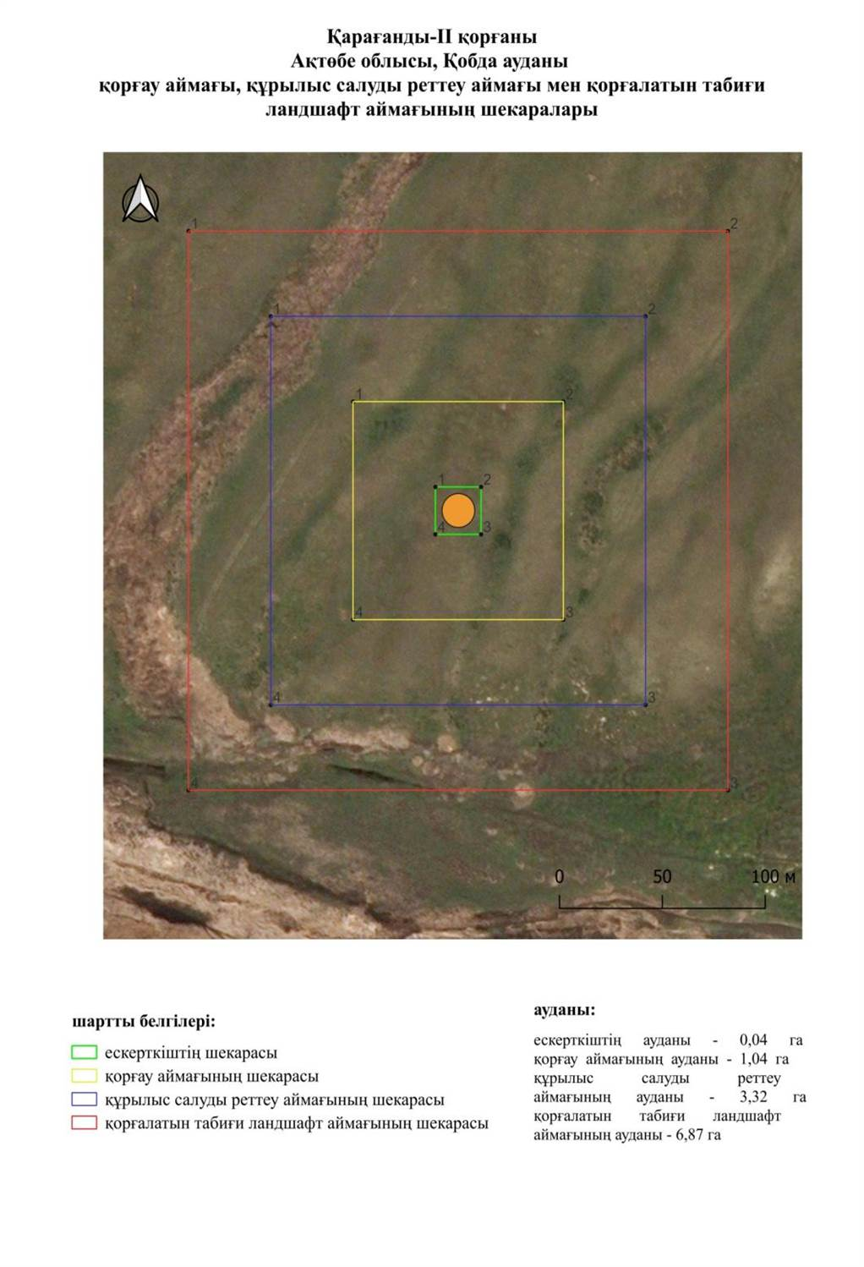

Ақтөбе облысы әкімдігінің
2025 жылғы 22 сәуірдегі
№ 68 қаулысына 487-қосымша
Қаракемер-І бейітінің қорғау аймағының, құрылыс салуды реттеу аймағының және қорғалатын табиғи ландшафт аймағының шекаралары (ерте темір дәуірі)
Ескерту. Қаулы 487 қосымшамен толықтырылды - Ақтөбе облысы әкімдігінің 22.04.2025 № 68 қаулысымен (алғашқы ресми жарияланған күнінен кейін күнтізбелік он күн өткен соң қолданысқа енгізіледі).
Ескерткіштің қорғау аймағы Ақтөбе облысы Қобда ауданының Қаракемер ауылынан оңтүстік батысқа қарай 3 шақырым қашықтықта орналасқан Қаракемер-І бейітінің бөлінбес функционалдық бөлігі болып табылатын ландшафттың шекаралары бойынша өтеді.
Бейіт үш қорғаннан тұрады. Шеттері түйіспейтін сақиналы ор бар 1-қорған (0,5×30 метр) 3-қорғаннан (0,2×16 метр) шығыс-оңтүстік шығысқа қарай 60 метр және 2 қорғаннан (0,6×24 метр) солтүстік шығысқа қарай 90 метр жерде жатыр.
Қорғау аймақтары кіретін кешен аумағының жалпы ауданы 22,93 гектарды құрайды, оның ішінде:
ескерткіштің ауданы – 1,03 гектар;
қорғау аймағының шекарасы ескерткіш аумағының шекарасынан 40 метр шегінеді және ауданы 3,31 гектарды құрайды;
құрылыс салуды реттеу аймағы қорғау аймағы шекарасының шетінен 40 метр шегіне отырып, ескерткіштің қорғау аймағына іргелес жатқан аумақты алып жатыр және 6,87 гектарды құрайды;
қорғалатын табиғи ландшафт аймағы құрылыс салуды реттеу шекарасының сызығынан 40 метр шегіне отырып, ескерткіштің құрылыс салуды реттеу аймағының шекараларына іргелес жатқан аумақты алып жатыр және 11,72 гектарды құрайды. Оған тарих және ескерткіш үшін маңызды, жоғары ғылыми құндылыққа және жоғары эстетикалық сапаға ие табиғи орта енеді.
Ақтөбе облысы әкімдігінің
2025 жылғы 22 сәуірдегі
№ 68 қаулысына 488-қосымша
Ескерту. Қаулы 488 қосымшамен толықтырылды - Ақтөбе облысы әкімдігінің 22.04.2025 № 68 қаулысымен (алғашқы ресми жарияланған күнінен кейін күнтізбелік он күн өткен соң қолданысқа енгізіледі).

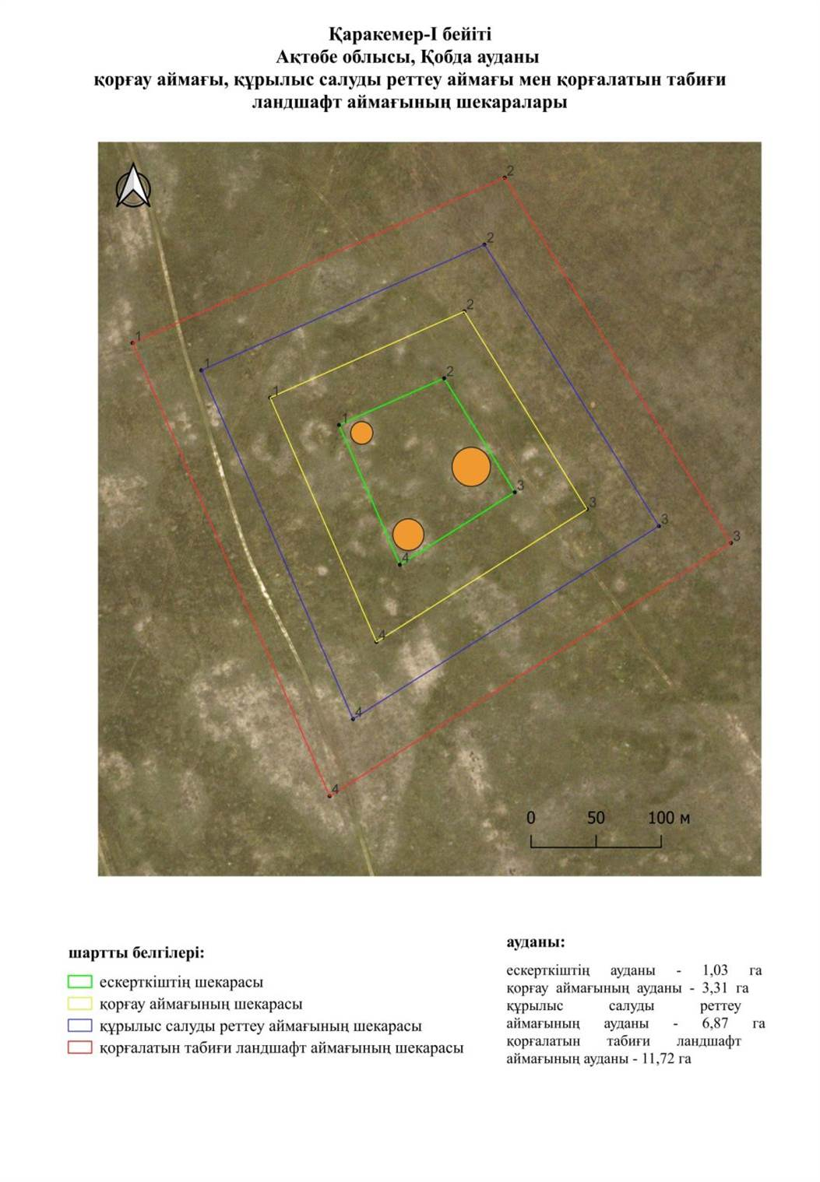

Ақтөбе облысы әкімдігінің
2025 жылғы 22 сәуірдегі
№ 68 қаулысына 489-қосымша
Қаракемер-ІІ бейітінің қорғау аймағының, құрылыс салуды реттеу аймағының және қорғалатын табиғи ландшафт аймағының шекаралары (ерте темір дәуірі)
Ескерту. Қаулы 489 қосымшамен толықтырылды - Ақтөбе облысы әкімдігінің 22.04.2025 № 68 қаулысымен (алғашқы ресми жарияланған күнінен кейін күнтізбелік он күн өткен соң қолданысқа енгізіледі).
Ескерткіштің қорғау аймағы Ақтөбе облысы Қобда ауданының Қаракемер ауылынан солтүстік батысқа қарай 2 шақырым қашықтықта орналасқан Қаракемер-ІІ бейітінің бөлінбес функционалдық бөлігі болып табылатын ландшафттың шекаралары бойынша өтеді.
Бейіт алты қорғаннан және бір шаршы пішінді құрылыстан тұрады. Оңтүстік шығыс бұрышы шығысқа қарай ұзартылған (10×10 метр) көлемі 24×25 метр болатын шаршы құрылыс трассадан оңтүстік-оңтүстік шығысқа қарай 70 метр және 1 қорғаннан оңтүстік шығысқа қарай 80 метр жерде бейіттің оңтүстігінде орналасқан. 2-қорғанға оңтүстік шығыс және батыс жағынан екі ойыс іргелес. 6-қорған үйіндісінде екі тонау шұңқыры байқалады. Қорғандардың өлшемдері биіктігі 0,3 метрден 1,5 метрге дейін және диаметрі 14 метрден 26 метрге дейін өзгереді.
Қорғау аймақтары кіретін кешен аумағының жалпы ауданы 50,70 гектарды құрайды, оның ішінде:
ескерткіштің ауданы – 3,67 гектар;
қорғау аймағының шекарасы ескерткіш аумағының шекарасынан 40 метр шегінеді және ауданы 8,81 гектарды құрайды;
құрылыс салуды реттеу аймағы қорғау аймағы шекарасының шетінен 40 метр шегіне отырып, ескерткіштің қорғау аймағына іргелес жатқан аумақты алып жатыр және 15,19 гектарды құрайды;
қорғалатын табиғи ландшафт аймағы құрылыс салуды реттеу шекарасының сызығынан 40 метр шегіне отырып, ескерткіштің құрылыс салуды реттеу аймағының шекараларына іргелес жатқан аумақты алып жатыр және 23,03 гектарды құрайды. Оған тарих және ескерткіш үшін маңызды, жоғары ғылыми құндылыққа және жоғары эстетикалық сапаға ие табиғи орта енеді.
Ақтөбе облысы әкімдігінің
2025 жылғы 22 сәуірдегі
№ 68 қаулысына 490-қосымша
Ескерту. Қаулы 490 қосымшамен толықтырылды - Ақтөбе облысы әкімдігінің 22.04.2025 № 68 қаулысымен (алғашқы ресми жарияланған күнінен кейін күнтізбелік он күн өткен соң қолданысқа енгізіледі).

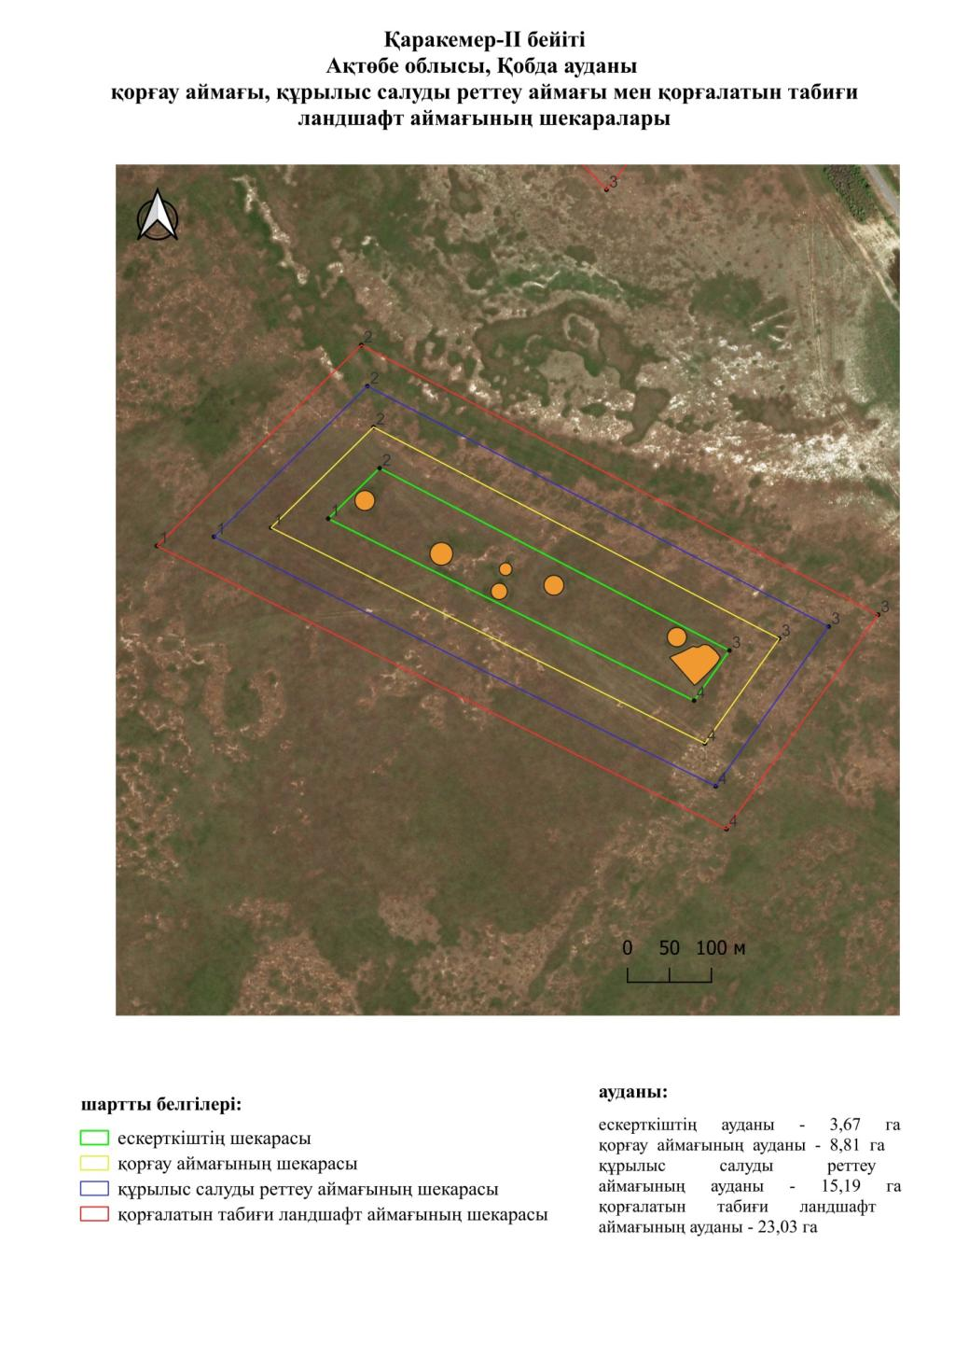

Ақтөбе облысы әкімдігінің
2025 жылғы 22 сәуірдегі
№ 68 қаулысына 491-қосымша
Қаракемер-ІІІ бейітінің қорғау аймағының, құрылыс салуды реттеу аймағының және қорғалатын табиғи ландшафт аймағының шекаралары (ерте темір дәуірі)
Ескерту. Қаулы 491 қосымшамен толықтырылды - Ақтөбе облысы әкімдігінің 22.04.2025 № 68 қаулысымен (алғашқы ресми жарияланған күнінен кейін күнтізбелік он күн өткен соң қолданысқа енгізіледі).
Ескерткіштің қорғау аймағы Ақтөбе облысы Қобда ауданының Қаракемер ауылынан оңтүстік шығысқа қарай 2 шақырым қашықтықта орналасқан Қаракемер-ІІІ бейітінің бөлінбес функционалдық бөлігі болып табылатын ландшафттың шекаралары бойынша өтеді.
Шығыс-солтүстік шығыс – батыс-оңтүстік батыс осі бойынша 430 метрге созылған екі жер қорған Қобда – Жиренқопа тас жолынан оңтүстік шығысқа қарай 50 метрде және қазақ зиратынан 90 метр жерде орналасқан. Қорғандардың өлшемдері: 1-3,5х40 метр, 2-1х24 метр.
Қорғау аймақтары кіретін кешен аумағының жалпы ауданы 42,96 гектарды құрайды, оның ішінде:
ескерткіштің ауданы – 2,49 гектар;
қорғау аймағының шекарасы ескерткіш аумағының шекарасынан 40 метр шегінеді және ауданы 7,13 гектарды құрайды;
құрылыс салуды реттеу аймағы қорғау аймағы шекарасының шетінен 40 метр шегіне отырып, ескерткіштің қорғау аймағына іргелес жатқан аумақты алып жатыр және 13,07 гектарды құрайды;
қорғалатын табиғи ландшафт аймағы құрылыс салуды реттеу шекарасының сызығынан 40 метр шегіне отырып, ескерткіштің құрылыс салуды реттеу аймағының шекараларына іргелес жатқан аумақты алып жатыр және 20,27 гектарды құрайды. Оған тарих және ескерткіш үшін маңызды, жоғары ғылыми құндылыққа және жоғары эстетикалық сапаға ие табиғи орта енеді.
Ақтөбе облысы әкімдігінің
2025 жылғы 22 сәуірдегі
№ 68 қаулысына 492-қосымша
Ескерту. Қаулы 492 қосымшамен толықтырылды - Ақтөбе облысы әкімдігінің 22.04.2025 № 68 қаулысымен (алғашқы ресми жарияланған күнінен кейін күнтізбелік он күн өткен соң қолданысқа енгізіледі).

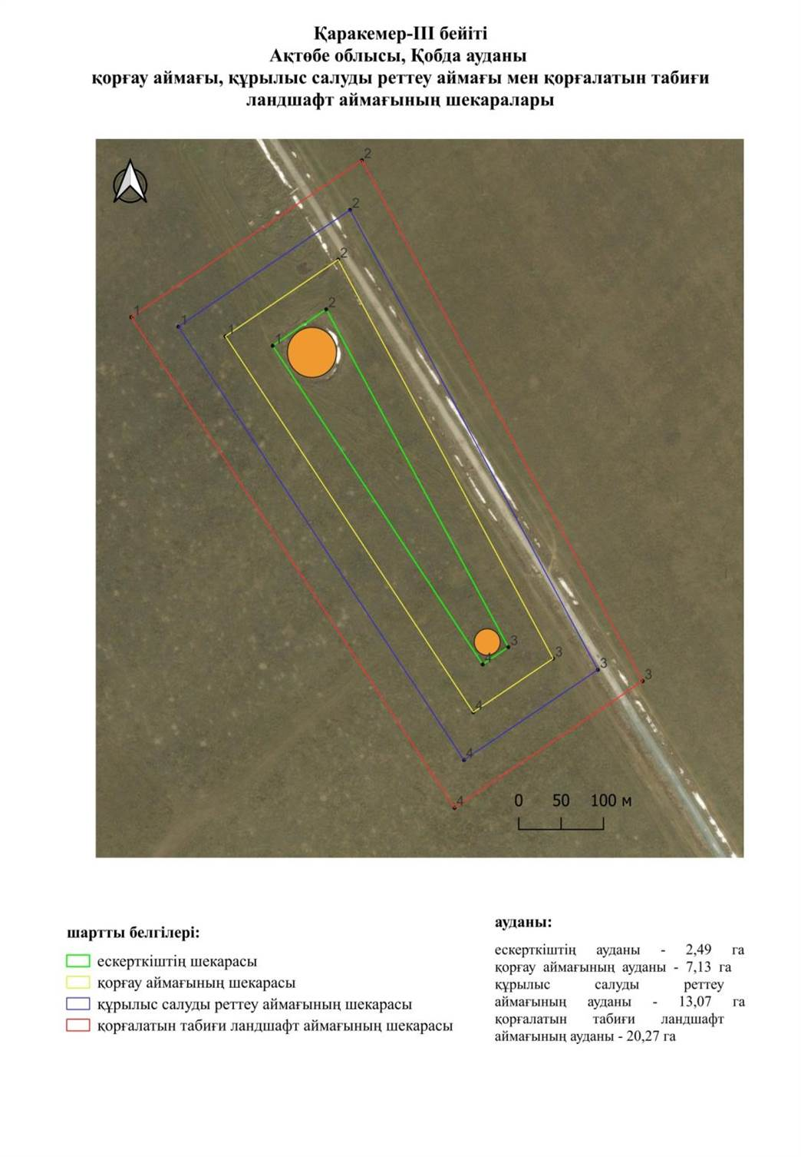

Ақтөбе облысы әкімдігінің
2025 жылғы 22 сәуірдегі
№ 68 қаулысына 493-қосымша
Қарасай-І бейітінің қорғау аймағының, құрылыс салуды реттеу аймағының және қорғалатын табиғи ландшафт аймағының шекаралары (ерте темір дәуірі)
Ескерту. Қаулы 493 қосымшамен толықтырылды - Ақтөбе облысы әкімдігінің 22.04.2025 № 68 қаулысымен (алғашқы ресми жарияланған күнінен кейін күнтізбелік он күн өткен соң қолданысқа енгізіледі).
Ескерткіштің қорғау аймағы Ақтөбе облысы Қобда ауданының Жарсай ауылынан солтүстік батысқа қарай 25,2 шақырым қашықтықта орналасқан Қарасай-І бейітінің бөлінбес функционалдық бөлігі болып табылатын ландшафттың шекаралары бойынша өтеді.
Батыс-солтүстік батыс– шығыс-оңтүстік шығыс осі бойынша 40 метрге созылған екі жер қорған Жиренқопа-Суықбұлақ ауыл аралық жолынан батысқа қарай 40 метр қашықтықта орналасқан. Қорғандардың айналасында сақиналы, ашық орлар байқалады. 1-қорғанға (1,2×20 метр) триангуляциялық белгі орнатылған. 2-қорғанның биіктігі 1 метр, диаметрі 14 метр.
Қорғау аймақтары кіретін кешен аумағының жалпы ауданы –15,73 гектарды құрайды, оның ішінде:
ескерткіштің ауданы – 0,28 гектар;
қорғау аймағының шекарасы ескерткіш аумағының шекарасынан 40 метр шегінеді және ауданы 1,86 гектарды құрайды;
құрылыс салуды реттеу аймағы қорғау аймағы шекарасының шетінен 40 метр шегіне отырып, ескерткіштің қорғау аймағына іргелес жатқан аумақты алып жатыр және 4,71 гектарды құрайды;
қорғалатын табиғи ландшафт аймағы құрылыс салуды реттеу шекарасының сызығынан 40 метр шегіне отырып, ескерткіштің құрылыс салуды реттеу аймағының шекараларына іргелес жатқан аумақты алып жатыр және 8,88 гектарды құрайды. Оған тарих және ескерткіш үшін маңызды, жоғары ғылыми құндылыққа және жоғары эстетикалық сапаға ие табиғи орта енеді.
Ақтөбе облысы әкімдігінің
2025 жылғы 22 сәуірдегі
№ 68 қаулысына 494-қосымша
Ескерту. Қаулы 494 қосымшамен толықтырылды - Ақтөбе облысы әкімдігінің 22.04.2025 № 68 қаулысымен (алғашқы ресми жарияланған күнінен кейін күнтізбелік он күн өткен соң қолданысқа енгізіледі).

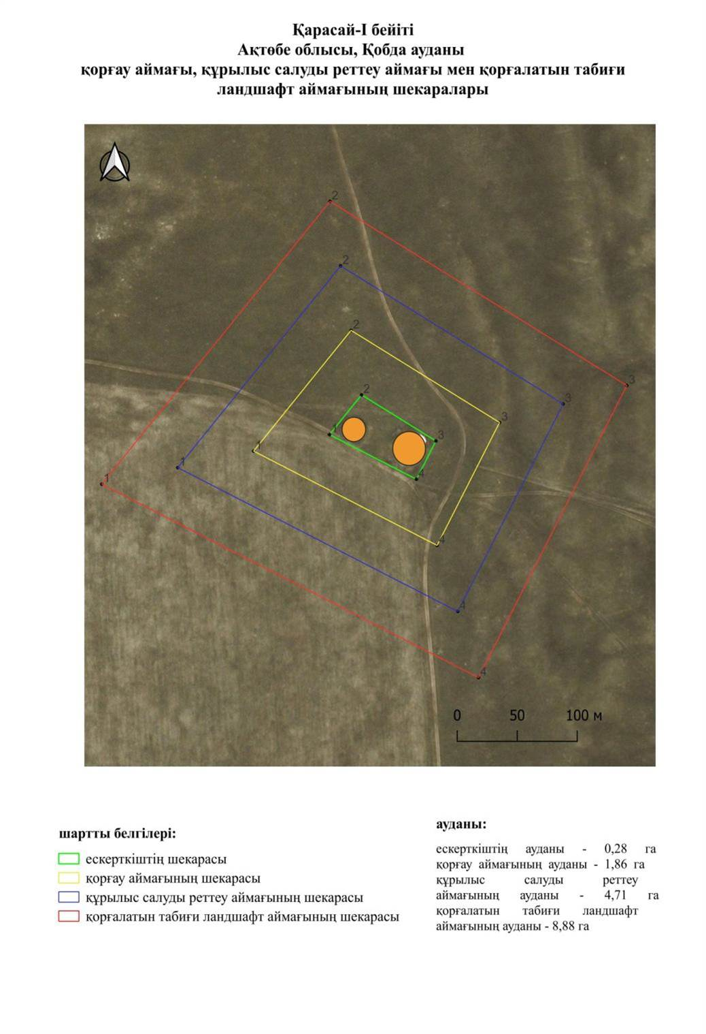

Ақтөбе облысы әкімдігінің
2025 жылғы 22 сәуірдегі
№ 68 қаулысына 495-қосымша
Қаратал-І бейітінің қорғау аймағының, құрылыс салуды реттеу аймағының және қорғалатын табиғи ландшафт аймағының шекаралары (ерте темір дәуірі)
Ескерту. Қаулы 495 қосымшамен толықтырылды - Ақтөбе облысы әкімдігінің 22.04.2025 № 68 қаулысымен (алғашқы ресми жарияланған күнінен кейін күнтізбелік он күн өткен соң қолданысқа енгізіледі).
Ескерткіштің қорғау аймағы Ақтөбе облысы Қобда ауданының Жаңаталап ауылынан оңтүстік-оңтүстік батысқа қарай 9,2 шақырым қашықтықта орналасқан Қаратал-І бейітінің бөлінбес функционалдық бөлігі болып табылатын ландшафттың шекаралары бойынша өтеді.
Ескерткіш Үлкен Қобда өзенінің оң саласы – Терісаққан өзенінің оң жағалауындағы жазық төбеде орналасқан. Бейіт бір-бірінен 245 метр қашықтықта орналасқан екі жер қорғанынан тұрады. 1-қорғанның (0,7х21 метр) солтүстік шығыс бөлігінде ойыс бар. 2-қорған 1-қорғанның шығысында орналасқан, оның диаметрі 25 метр, биіктігі 0,5 метр.
Қорғау аймақтары кіретін кешен аумағының жалпы ауданы 27,71 гектарды құрайды, оның ішінде:
ескерткіштің ауданы – 0,93 гектар;
қорғау аймағының шекарасы ескерткіш аумағының шекарасынан 40 метр шегінеді және ауданы 4,08 гектарды құрайды;
құрылыс салуды реттеу аймағы қорғау аймағы шекарасының шетінен 40 метр шегіне отырып, ескерткіштің қорғау аймағына іргелес жатқан аумақты алып жатыр және 8,50 гектарды құрайды;
қорғалатын табиғи ландшафт аймағы құрылыс салуды реттеу шекарасының сызығынан 40 метр шегіне отырып, ескерткіштің құрылыс салуды реттеу аймағының шекараларына іргелес жатқан аумақты алып жатыр және 14,20 гектарды құрайды. Оған тарих және ескерткіш үшін маңызды, жоғары ғылыми құндылыққа және жоғары эстетикалық сапаға ие табиғи орта енеді.
Ақтөбе облысы әкімдігінің
2025 жылғы 22 сәуірдегі
№ 68 қаулысына 496-қосымша
Ескерту. Қаулы 496 қосымшамен толықтырылды - Ақтөбе облысы әкімдігінің 22.04.2025 № 68 қаулысымен (алғашқы ресми жарияланған күнінен кейін күнтізбелік он күн өткен соң қолданысқа енгізіледі).

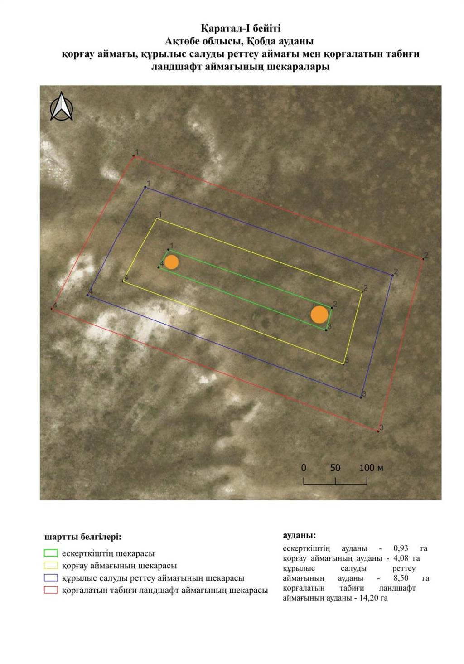

Ақтөбе облысы әкімдігінің
2025 жылғы 22 сәуірдегі
№ 68 қаулысына 497-қосымша
Қарашисай-І бейітінің қорғау аймағының, құрылыс салуды реттеу аймағының және қорғалатын табиғи ландшафт аймағының шекаралары (ерте темір дәуірі)
Ескерту. Қаулы 497 қосымшамен толықтырылды - Ақтөбе облысы әкімдігінің 22.04.2025 № 68 қаулысымен (алғашқы ресми жарияланған күнінен кейін күнтізбелік он күн өткен соң қолданысқа енгізіледі).
Ескерткіштің қорғау аймағы Ақтөбе облысы Қобда ауданының Сарыбұлақ ауылынан шығысқа қарай 26,7 шақырым қашықтықта орналасқан Қарашисай-І бейітінің бөлінбес функционалдық бөлігі болып табылатын ландшафттың шекаралары бойынша өтеді.
Бейіт солтүстік-солтүстік батыс – оңтүстік-оңтүстік шығыс сызығы бойынша бір-бірінен 415 метр қашықтықта орналасқан екі қорғаннан тұрады. Қорғандардың мөлшері: 1 – 1,6х27 метр, қорған 2 – 0,6х20 метр. 1-қорғанның төбесінде бұрын триангуляциялық белгі болған.
Қорғау аймақтары кіретін кешен аумағының жалпы ауданы 37,41 гектарды құрайды, оның ішінде:
ескерткіштің ауданы – 1,41 гектар;
қорғау аймағының шекарасы ескерткіш аумағының шекарасынан 40 метр шегінеді және ауданы 5,85 гектарды құрайды;
құрылыс салуды реттеу аймағы қорғау аймағы шекарасының шетінен 40 метр шегіне отырып, ескерткіштің қорғау аймағына іргелес жатқан аумақты алып жатыр және 11,57 гектарды құрайды;
қорғалатын табиғи ландшафт аймағы құрылыс салуды реттеу шекарасының сызығынан 40 метр шегіне отырып, ескерткіштің құрылыс салуды реттеу аймағының шекараларына іргелес жатқан аумақты алып жатыр және 18,58 гектарды құрайды. Оған тарих және ескерткіш үшін маңызды, жоғары ғылыми құндылыққа және жоғары эстетикалық сапаға ие табиғи орта енеді.
Ақтөбе облысы әкімдігінің
2025 жылғы 22 сәуірдегі
№ 68 қаулысына 498-қосымша
Ескерту. Қаулы 498 қосымшамен толықтырылды - Ақтөбе облысы әкімдігінің 22.04.2025 № 68 қаулысымен (алғашқы ресми жарияланған күнінен кейін күнтізбелік он күн өткен соң қолданысқа енгізіледі).

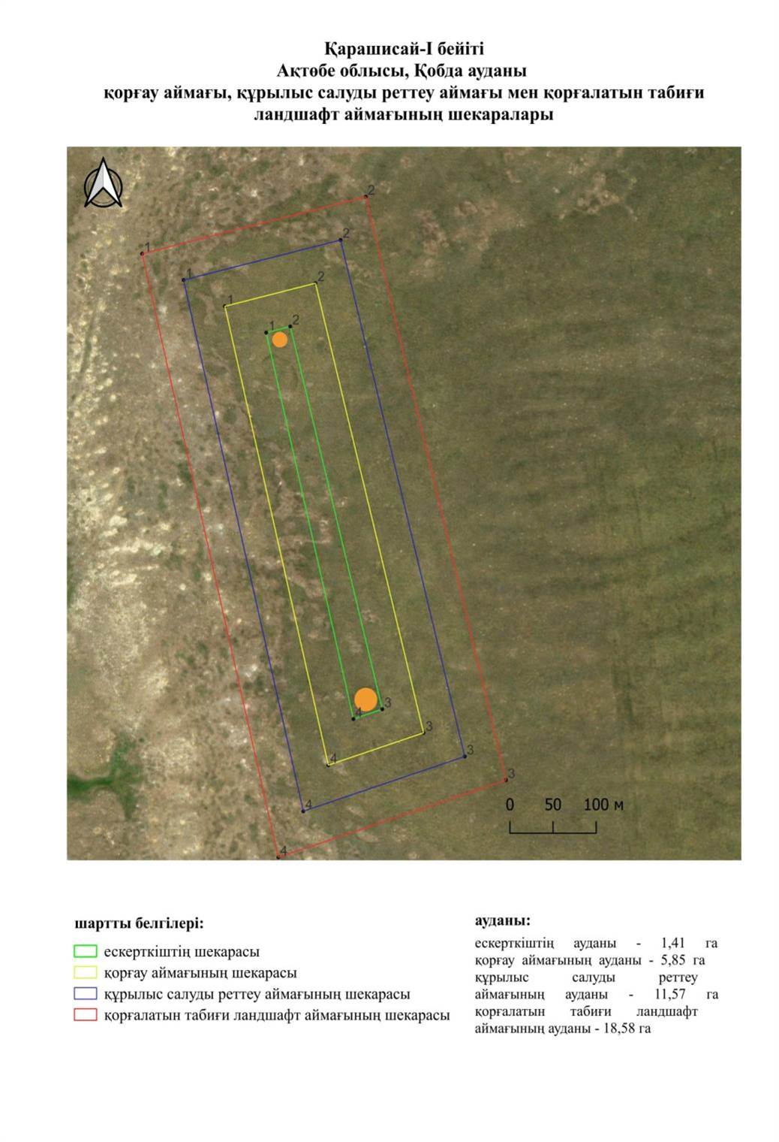

Ақтөбе облысы әкімдігінің
2025 жылғы 22 сәуірдегі
№ 68 қаулысына 499-қосымша
Қарашисай-ІІ қорғанының қорғау аймағының, құрылыс салуды реттеу аймағының және қорғалатын табиғи ландшафт аймағының шекаралары (ерте темір дәуірі)
Ескерту. Қаулы 499 қосымшамен толықтырылды - Ақтөбе облысы әкімдігінің 22.04.2025 № 68 қаулысымен (алғашқы ресми жарияланған күнінен кейін күнтізбелік он күн өткен соң қолданысқа енгізіледі).
Ескерткіштің қорғау аймағы Ақтөбе облысы Қобда ауданының Сарыбұлақ ауылынан шығысқа қарай 23,9 шақырым қашықтықта орналасқан Қарашисай-І қорғанының бөлінбес функционалдық бөлігі болып табылатын ландшафттың шекаралары бойынша өтеді.
Жер қорған Қарашисай жылғасының батысындағы суйрықта орналасқан. Қорғанның диаметрі 16 метр, биіктігі 0,3 метр. Қорғанның оңтүстік шығыс бөлігінде ойыс байқалады.
Қорғау аймақтары кіретін кешен аумағының жалпы ауданы 11,27 гектарды құрайды, оның ішінде:
ескерткіштің ауданы – 0,04 гектар;
қорғау аймағының шекарасы ескерткіш аумағының шекарасынан 40 метр шегінеді және ауданы 1,04 гектарды құрайды;
құрылыс салуды реттеу аймағы қорғау аймағы шекарасының шетінен 40 метр шегіне отырып, ескерткіштің қорғау аймағына іргелес жатқан аумақты алып жатыр және 3,31 гектарды құрайды;
қорғалатын табиғи ландшафт аймағы құрылыс салуды реттеу шекарасының сызығынан 40 метр шегіне отырып, ескерткіштің құрылыс салуды реттеу аймағының шекараларына іргелес жатқан аумақты алып жатыр және 6,88 гектарды құрайды. Оған тарих және ескерткіш үшін маңызды, жоғары ғылыми құндылыққа және жоғары эстетикалық сапаға ие табиғи орта енеді.
Ақтөбе облысы әкімдігінің
2025 жылғы 22 сәуірдегі
№ 68 қаулысына 500-қосымша
Ескерту. Қаулы 500 қосымшамен толықтырылды - Ақтөбе облысы әкімдігінің 22.04.2025 № 68 қаулысымен (алғашқы ресми жарияланған күнінен кейін күнтізбелік он күн өткен соң қолданысқа енгізіледі).

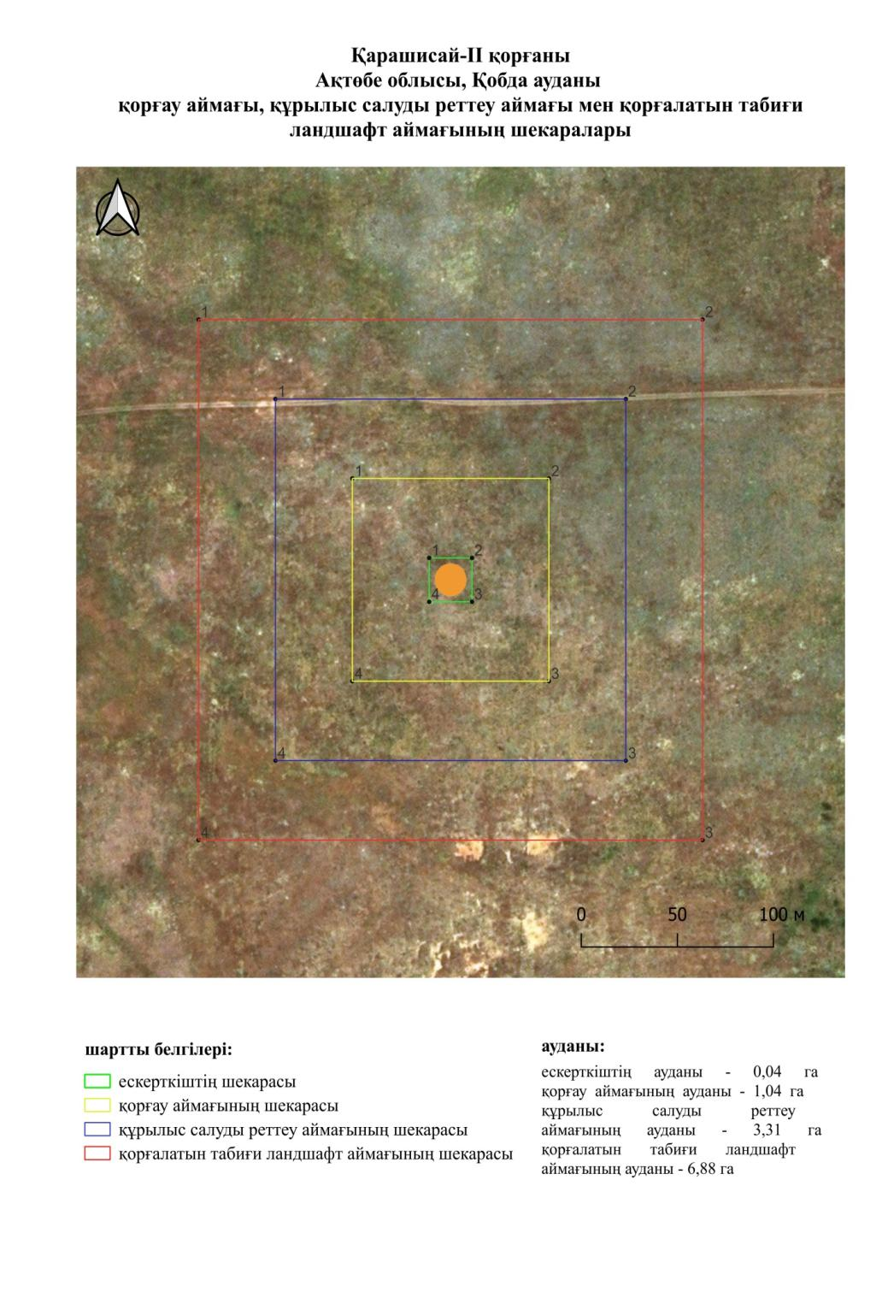

Ақтөбе облысы әкімдігінің
2025 жылғы 7 қазандағы № 215
қаулысына 501-қосымша
Қаратал-I бейітінің қорғау аймағының, құрылыс салуды реттеу аймағының және қорғалатын табиғи ландшафты аймағының шекаралары (ерте темір дәуірі)
Ескерту. Қаулы 501 қосымшамен толықтырылды - Ақтөбе облысы әкімдігінің 07.10.2025 № 215 қаулысымен (алғашқы ресми жарияланған күнінен кейін қолданысқа енгізіледі).
Ескерткіштің қорғау аймағы Ақтөбе облысы Қобда ауданының Жаңаталап ауылынан оңтүстік-оңтүстік-батысқа қарай 9,2 шақырым қашықтықта орналасқан Қаратал-I бейітінің бөлінбес функционалдық бөлігі болып табылатын ландшафттың шекаралары бойынша өтеді.
Бейіт бір-бірінен 245 метр қашықтықта орналасқан екі жер қорғаннан тұрады. 1-қорғанның (0,7 × 21 метр) солтүстік-шығыс бөлігінде ойыс бар. 2-қорған 1-қорғанның шығысында орналасқан, оның диаметрі 25 метр, биіктігі 0,5 метр. Қорғанның солтүстік жағында ойыс тіркелген. 1-қорғанның батысы мен оңтүстік-шығысында тікбұрышты контурлары ғарыштық түсірілімде байқалатын ғибадатханалар орналасқан болуы мүмкін.
Қорғау аймақтары кіретін кешен аумағының жалпы ауданы 51,33 гектарды құрайды, оның ішінде:
ескерткіштің ауданы – 4,17 гектар;
қорғау аймағының шекарасы ескерткіш аумағының шекарасынан 40 метр шегінеді және ауданы 9,06 гектарды құрайды;
құрылыс салуды реттеу аймағы қорғау аймағы шекарасының шетінен 40 метр шегіне отырып, ескерткіштің қорғау аймағына іргелес жатқан аумақты алып жатыр және 15,3 гектарды құрайды;
қорғалатын табиғи ландшафт аймағы құрылыс салуды реттеу шекарасының сызығынан 40 метр шегіне отырып, ескерткіштің құрылыс салуды реттеу аймағының шекараларына іргелес жатқан аумақты алып жатыр және 22,8 гектарды құрайды. Оған тарих және ескерткіш үшін маңызды, жоғары ғылыми құндылыққа және жоғары эстетикалық сапаға ие табиғи орта енеді.
қаулысына 502-қосымша
Ескерту. Қаулы 502 қосымшамен толықтырылды - Ақтөбе облысы әкімдігінің 07.10.2025 № 215 қаулысымен (алғашқы ресми жарияланған күнінен кейін қолданысқа енгізіледі).

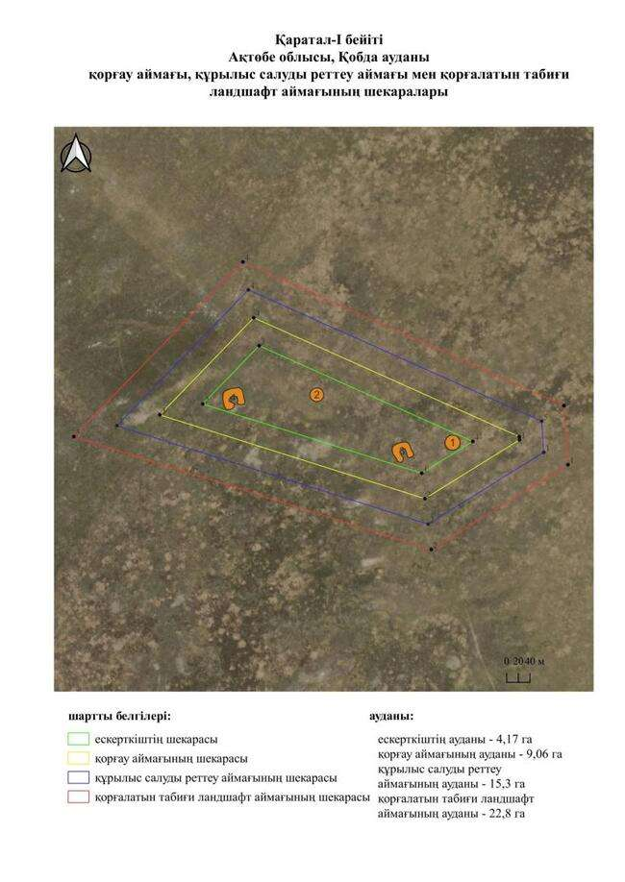

қаулысына 503-қосымша
Қарашисай-I бейітінің қорғау аймағының, құрылыс салуды реттеу аймағының және қорғалатын табиғи ландшафты аймағының шекаралары (ерте темір дәуірі)
Ескерту. Қаулы 503 қосымшамен толықтырылды - Ақтөбе облысы әкімдігінің 07.10.2025 № 215 қаулысымен (алғашқы ресми жарияланған күнінен кейін қолданысқа енгізіледі).
Ескерткіштің қорғау аймағы Ақтөбе облысы Қобда ауданының Жаңаталап ауылынан шығысқа қарай 26,7 шақырым қашықтықта орналасқан Қарашисай-I бейітінің бөлінбес функционалдық бөлігі болып табылатын ландшафттың шекаралары бойынша өтеді.
Бейіт Тамды өзенінің сол жақ салалары – Қарашисай және Ащысай сайларының арасындағы биік төбеде орналасқан. Ол солтүстік-солтүстік-батыс – оңтүстік-оңтүстік-шығыс бағыты бойымен бір-бірінен 415 метр қашықтықта орналасқан екі қорғаннан тұрады. Қорғандардың өлшемдері: 1 – 1,6 × 27 метр, 2 – 0,6 × 20 метр. Бұрын 1-қорғанның басында триангуляциялық белгі тұрған.
Қорғау аймақтары кіретін кешен аумағының жалпы ауданы 39,94 гектарды құрайды, оның ішінде:
ескерткіштің ауданы – 1,92 гектар;
қорғау аймағының шекарасы ескерткіш аумағының шекарасынан 40 метр шегінеді және ауданы 6,42 гектарды құрайды;
құрылыс салуды реттеу аймағы қорғау аймағы шекарасының шетінен 40 метр шегіне отырып, ескерткіштің қорғау аймағына іргелес жатқан аумақты алып жатыр және 12,2 гектарды құрайды;
қорғалатын табиғи ландшафт аймағы құрылыс салуды реттеу шекарасының сызығынан 40 метр шегіне отырып, ескерткіштің құрылыс салуды реттеу аймағының шекараларына іргелес жатқан аумақты алып жатыр және 19,4 гектарды құрайды. Оған тарих және ескерткіш үшін маңызды, жоғары ғылыми құндылыққа және жоғары эстетикалық сапаға ие табиғи орта енеді.
қаулысына 504-қосымша
Ескерту. Қаулы 504 қосымшамен толықтырылды - Ақтөбе облысы әкімдігінің 07.10.2025 № 215 қаулысымен (алғашқы ресми жарияланған күнінен кейін қолданысқа енгізіледі).

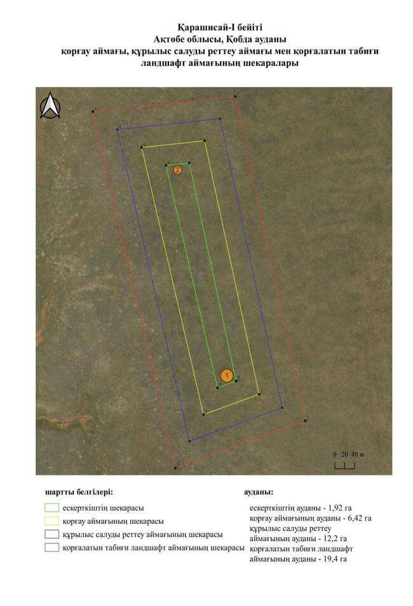

қаулысына 505-қосымша
Қарашисай-IІ қорғанының қорғау аймағының, құрылыс салуды реттеу аймағының және қорғалатын табиғи ландшафты аймағының шекаралары (ерте темір дәуірі)
Ескерту. Қаулы 505 қосымшамен толықтырылды - Ақтөбе облысы әкімдігінің 07.10.2025 № 215 қаулысымен (алғашқы ресми жарияланған күнінен кейін қолданысқа енгізіледі).
Ескерткіштің қорғау аймағы Ақтөбе облысы Қобда ауданының Сарыбұлақ ауылынан шығысқа қарай 23,9 шақырым қашықтықта орналасқан Қарашисай-IІ қорғанының бөлінбес функционалдық бөлігі болып табылатын ландшафттың шекаралары бойынша өтеді.
Жер қорған Қарашисай сайының батысындағы суайрықта орналасқан. Қорғанның диаметрі 16 метр, биіктігі 0,3 метрді құрайды. Қорғанның оңтүстік-шығыс бөлігінде ойыс байқалады.
Қорғау аймақтары кіретін кешен аумағының жалпы ауданы 11,42 гектарды құрайды, оның ішінде:
ескерткіштің ауданы – 0,05 гектар;
қорғау аймағының шекарасы ескерткіш аумағының шекарасынан 40 метр шегінеді және ауданы 1,07 гектарды құрайды;
құрылыс салуды реттеу аймағы қорғау аймағы шекарасының шетінен 40 метр шегіне отырып, ескерткіштің қорғау аймағына іргелес жатқан аумақты алып жатыр және 3,36 гектарды құрайды;
қорғалатын табиғи ландшафт аймағы құрылыс салуды реттеу шекарасының сызығынан 40 метр шегіне отырып, ескерткіштің құрылыс салуды реттеу аймағының шекараларына іргелес жатқан аумақты алып жатыр және 6,94 гектарды құрайды. Оған тарих және ескерткіш үшін маңызды, жоғары ғылыми құндылыққа және жоғары эстетикалық сапаға ие табиғи орта енеді.
қаулысына 506-қосымша
Ескерту. Қаулы 506 қосымшамен толықтырылды - Ақтөбе облысы әкімдігінің 07.10.2025 № 215 қаулысымен (алғашқы ресми жарияланған күнінен кейін қолданысқа енгізіледі).

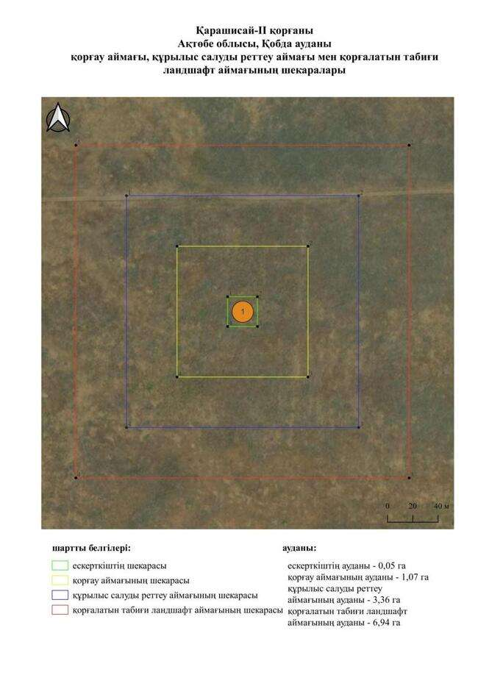

қаулысына 507-қосымша
Қиыл-ХХ(а) бейітінің қорғау аймағының, құрылыс салуды реттеу аймағының және қорғалатын табиғи ландшафты аймағының шекаралары (ерте темір дәуірі)
Ескерту. Қаулы 507 қосымшамен толықтырылды - Ақтөбе облысы әкімдігінің 07.10.2025 № 215 қаулысымен (алғашқы ресми жарияланған күнінен кейін қолданысқа енгізіледі).
Ескерткіштің қорғау аймағы Ақтөбе облысы Қобда ауданының Қиыл ауылынан оңтүстік-шығысқа қарай 1,5 шақырым қашықтықта орналасқан Қиыл-ХХ(а) бейітінің бөлінбес функционалдық бөлігі болып табылатын ландшафттың шекаралары бойынша өтеді.
Бейіт батыс-шығыс бағыты бойымен созылып жатқан он жер қорғаннан тұрады. Қорғандардың өлшемдері: 1 – 1 × 24 метр, 2 – 0,7 × 12 метр, 3 – 0,5 × 14 метр, 4 – 0,3 × 12 метр, 5 – 0,3 × 14 метр, 6 – 0,8 × 20 метр, 7 – 0,3 × 10 метр, 8 – 0,3 × 12 метр, 9 – 0,5 × 18 метр, 10 – 0,4 × 10 метр.
Қорғау аймақтары кіретін кешен аумағының жалпы ауданы 29,15 гектарды құрайды, оның ішінде:
ескерткіштің ауданы – 1,72 гектар;
қорғау аймағының шекарасы ескерткіш аумағының шекарасынан 40 метр шегінеді және ауданы 4,54 гектарды құрайды;
құрылыс салуды реттеу аймағы қорғау аймағы шекарасының шетінен 40 метр шегіне отырып, ескерткіштің қорғау аймағына іргелес жатқан аумақты алып жатыр және 8,70 гектарды құрайды;
қорғалатын табиғи ландшафт аймағы құрылыс салуды реттеу шекарасының сызығынан 40 метр шегіне отырып, ескерткіштің құрылыс салуды реттеу аймағының шекараларына іргелес жатқан аумақты алып жатыр және 14,19 гектарды құрайды. Оған тарих және ескерткіш үшін маңызды, жоғары ғылыми құндылыққа және жоғары эстетикалық сапаға ие табиғи орта енеді.
қаулысына 508-қосымша
Ескерту. Қаулы 508 қосымшамен толықтырылды - Ақтөбе облысы әкімдігінің 07.10.2025 № 215 қаулысымен (алғашқы ресми жарияланған күнінен кейін қолданысқа енгізіледі).

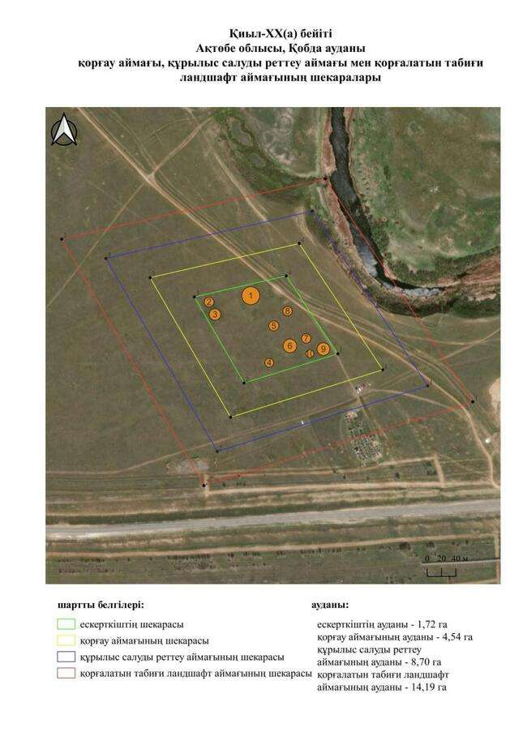

қаулысына 509-қосымша
Қиыл-ХХІ бейітінің қорғау аймағының, құрылыс салуды реттеу аймағының және қорғалатын табиғи ландшафты аймағының шекаралары (ерте темір дәуірі)
Ескерту. Қаулы 509 қосымшамен толықтырылды - Ақтөбе облысы әкімдігінің 07.10.2025 № 215 қаулысымен (алғашқы ресми жарияланған күнінен кейін қолданысқа енгізіледі).
Ескерткіштің қорғау аймағы Ақтөбе облысы Қобда ауданының Қиыл ауылынан батысқа қарай 7 шақырым қашықтықта орналасқан Қиыл-ХХІ бейітінің бөлінбес функционалдық бөлігі болып табылатын ландшафттың шекаралары бойынша өтеді.
Бейіт солтүстік-шығыс – оңтүстік-батыс осі бойымен созылып жатқан екі жер қорғаннан тұрады, олар бір-бірінен 30 метр қашықтықта орналасқан. 1-қорғанның диаметрі 18 метр, биіктігі 0,6 метр, солтүстік-шығыс жағында жартылай дөңгелек ормен қоршалған. 2-қорғанның диаметрі 14 метр, биіктігі 0,3 метр болған.
Қорғау аймақтары кіретін кешен аумағының жалпы ауданы 13,8 гектарды құрайды, оның ішінде:
ескерткіштің ауданы – 0,16 гектар;
қорғау аймағының шекарасы ескерткіш аумағының шекарасынан 40 метр шегінеді және ауданы 1,50 гектарды құрайды;
құрылыс салуды реттеу аймағы қорғау аймағы шекарасының шетінен 40 метр шегіне отырып, ескерткіштің қорғау аймағына іргелес жатқан аумақты алып жатыр және 4,12 гектарды құрайды;
қорғалатын табиғи ландшафт аймағы құрылыс салуды реттеу шекарасының сызығынан 40 метр шегіне отырып, ескерткіштің құрылыс салуды реттеу аймағының шекараларына іргелес жатқан аумақты алып жатыр және 8,02 гектарды құрайды. Оған тарих және ескерткіш үшін маңызды, жоғары ғылыми құндылыққа және жоғары эстетикалық сапаға ие табиғи орта енеді.
қаулысына 510-қосымша
Ескерту. Қаулы 510 қосымшамен толықтырылды - Ақтөбе облысы әкімдігінің 07.10.2025 № 215 қаулысымен (алғашқы ресми жарияланған күнінен кейін қолданысқа енгізіледі).

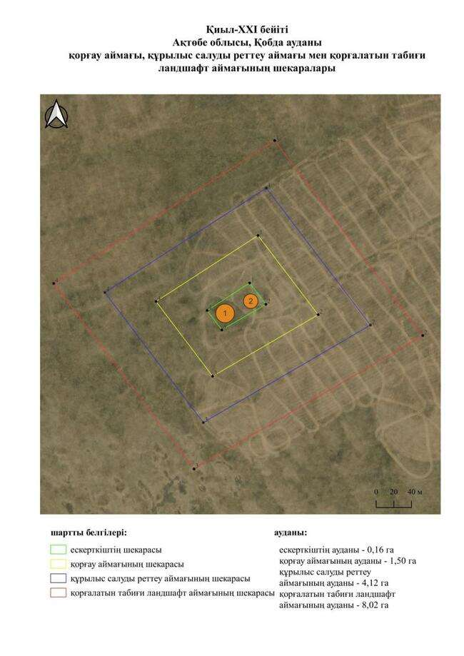

қаулысына 511-қосымша
Қиыл-ХХІІ бейітінің қорғау аймағының, құрылыс салуды реттеу аймағының және қорғалатын табиғи ландшафты аймағының шекаралары (ерте темір дәуірі)
Ескерту. Қаулы 511 қосымшамен толықтырылды - Ақтөбе облысы әкімдігінің 07.10.2025 № 215 қаулысымен (алғашқы ресми жарияланған күнінен кейін қолданысқа енгізіледі).
Ескерткіштің қорғау аймағы Ақтөбе облысы Қобда ауданының Қиыл ауылынан батысқа қарай 6 шақырым қашықтықта орналасқан Қиыл-ХХІІ бейітінің бөлінбес функционалдық бөлігі болып табылатын ландшафттың шекаралары бойынша өтеді.
Жеті жер қорғаннан тұратын бейіт, батыс – шығыс сызығы бойымен созылып жатыр. 1-қорған (0,4 × 14 метр) бейіттің орталық бөлігінде орналасқан. 4 (0,4 × 14 метр), 5 (0,5 × 16 метр), 6 (0,2 × 10 метр) және 7-қорғандар (0,3 × 16 метр) 1-қорғанның шығыс жағынан жанасып орналасқан. Қалған екі қорған (2 – 0,2 × 12 метр, 3 – 0,6 × 18 метр) батыс жағында орналасқан.
Қорғау аймақтары кіретін кешен аумағының жалпы ауданы 27,78 гектарды құрайды, оның ішінде:
ескерткіштің ауданы – 1,23 гектар;
қорғау аймағының шекарасы ескерткіш аумағының шекарасынан 40 метр шегінеді және ауданы 4,18 гектарды құрайды;
құрылыс салуды реттеу аймағы қорғау аймағы шекарасының шетінен 40 метр шегіне отырып, ескерткіштің қорғау аймағына іргелес жатқан аумақты алып жатыр және 8,42 гектарды құрайды;
қорғалатын табиғи ландшафт аймағы құрылыс салуды реттеу шекарасының сызығынан 40 метр шегіне отырып, ескерткіштің құрылыс салуды реттеу аймағының шекараларына іргелес жатқан аумақты алып жатыр және 13,95 гектарды құрайды. Оған тарих және ескерткіш үшін маңызды, жоғары ғылыми құндылыққа және жоғары эстетикалық сапаға ие табиғи орта енеді.
қаулысына 512-қосымша
Ескерту. Қаулы 512 қосымшамен толықтырылды - Ақтөбе облысы әкімдігінің 07.10.2025 № 215 қаулысымен (алғашқы ресми жарияланған күнінен кейін қолданысқа енгізіледі).

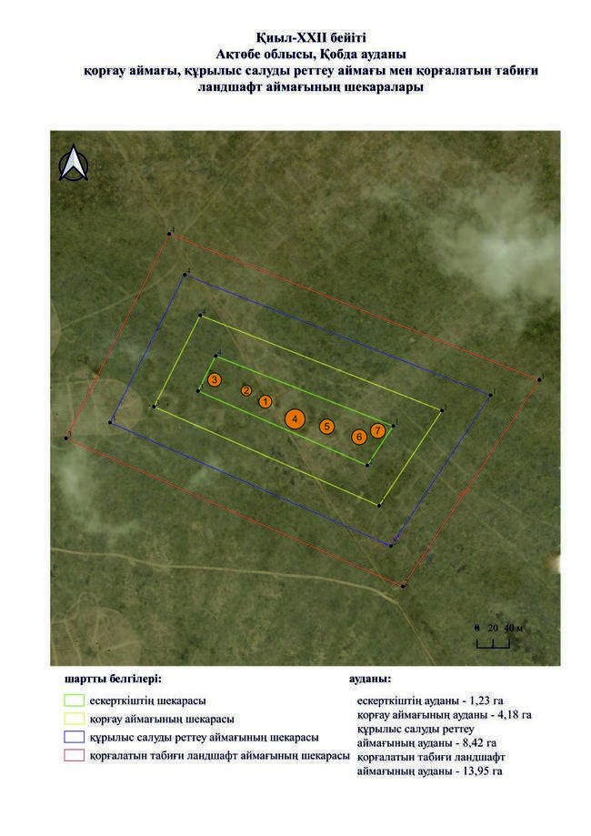

қаулысына 513-қосымша
Қиыл-ХХІІІ бейітінің қорғау аймағының, құрылыс салуды реттеу аймағының және қорғалатын табиғи ландшафты аймағының шекаралары (ерте темір дәуірі)
Ескерту. Қаулы 513 қосымшамен толықтырылды - Ақтөбе облысы әкімдігінің 07.10.2025 № 215 қаулысымен (алғашқы ресми жарияланған күнінен кейін қолданысқа енгізіледі).
Ескерткіштің қорғау аймағы Ақтөбе облысы Қобда ауданының Қиыл ауылынан батысқа қарай 5 шақырым қашықтықта орналасқан Қиыл-ХХІІІ бейітінің бөлінбес функционалдық бөлігі болып табылатын ландшафттың шекаралары бойынша өтеді.
Бейіт оңтүстік-шығыс-солтүстік-батыс осі бойымен созылған алты жер қорғаннан тұрады. 1-қорғанның диаметрі 18 метр, биіктігі 0,8 метр. 2-қорғанның диаметрі 14 метр, биіктігі 0,2 метр. 3-қорған қорғандар тобының солтүстік-батыс шетінде, диаметрі 16 метр, биіктігі 0,3 метрді құрады. 4-қорған диаметрі 6 метр, биіктігі 0,1 метр. 5-қорған диаметрі 14 метр, биіктігі 0,3 метр. 6-қорған диаметрі 16 метр, биіктігі 0,2 метр.
Қорғау аймақтары кіретін кешен аумағының жалпы ауданы 43,36 гектарды құрайды, оның ішінде:
ескерткіштің ауданы – 3,51 гектар;
қорғау аймағының шекарасы ескерткіш аумағының шекарасынан 40 метр шегінеді және ауданы 7,52 гектарды құрайды;
құрылыс салуды реттеу аймағы қорғау аймағы шекарасының шетінен 40 метр шегіне отырып, ескерткіштің қорғау аймағына іргелес жатқан аумақты алып жатыр және 12,85 гектарды құрайды;
қорғалатын табиғи ландшафт аймағы құрылыс салуды реттеу шекарасының сызығынан 40 метр шегіне отырып, ескерткіштің құрылыс салуды реттеу аймағының шекараларына іргелес жатқан аумақты алып жатыр және 19,48 гектарды құрайды. Оған тарих және ескерткіш үшін маңызды, жоғары ғылыми құндылыққа және жоғары эстетикалық сапаға ие табиғи орта енеді.
қаулысына 514-қосымша
Ескерту. Қаулы 514 қосымшамен толықтырылды - Ақтөбе облысы әкімдігінің 07.10.2025 № 215 қаулысымен (алғашқы ресми жарияланған күнінен кейін қолданысқа енгізіледі).

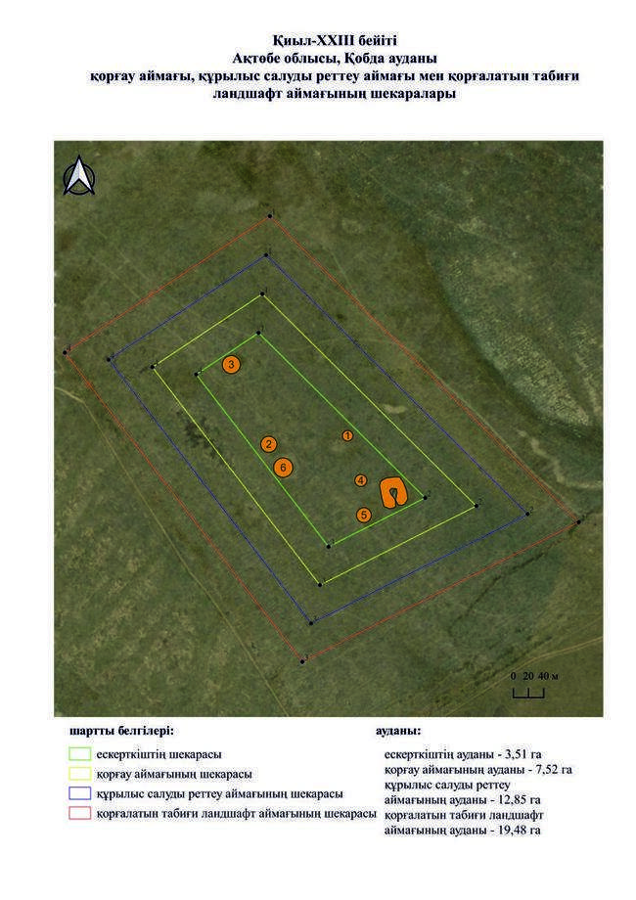

қаулысына 515-қосымша
Қиыл-ХХІV бейітінің қорғау аймағының, құрылыс салуды реттеу аймағының және қорғалатын табиғи ландшафты аймағының шекаралары (ерте темір дәуірі)
Ескерту. Қаулы 515 қосымшамен толықтырылды - Ақтөбе облысы әкімдігінің 07.10.2025 № 215 қаулысымен (алғашқы ресми жарияланған күнінен кейін қолданысқа енгізіледі).
Ескерткіштің қорғау аймағы Ақтөбе облысы Қобда ауданының Қиыл ауылынан батысқа қарай 5 шақырым қашықтықта орналасқан Қиыл-ХХІV бейітінің бөлінбес функционалдық бөлігі болып табылатын ландшафттың шекаралары бойынша өтеді.
Бейіт шығысқа қарай созылған үшбұрыш құрайтын үш жер қорғаннан тұрады. Өлшемдері: 1 – 0,8 × 20 метр, 2 – 1,2 × 36 метр, сақиналы ормен қоршаған, 3 – 0,6 х 20 метр.
Қорғау аймақтары кіретін кешен аумағының жалпы ауданы 40,63 гектарды құрайды, оның ішінде:
ескерткіштің ауданы – 3,21 гектар;
қорғау аймағының шекарасы ескерткіш аумағының шекарасынан 40 метр шегінеді және ауданы 6,93 гектарды құрайды;
құрылыс салуды реттеу аймағы қорғау аймағы шекарасының шетінен 40 метр шегіне отырып, ескерткіштің қорғау аймағына іргелес жатқан аумақты алып жатыр және 12,01 гектарды құрайды;
қорғалатын табиғи ландшафт аймағы құрылыс салуды реттеу шекарасының сызығынан 40 метр шегіне отырып, ескерткіштің құрылыс салуды реттеу аймағының шекараларына іргелес жатқан аумақты алып жатыр және 18,48 гектарды құрайды. Оған тарих және ескерткіш үшін маңызды, жоғары ғылыми құндылыққа және жоғары эстетикалық сапаға ие табиғи орта енеді.
қаулысына 516-қосымша
Ескерту. Қаулы 516 қосымшамен толықтырылды - Ақтөбе облысы әкімдігінің 07.10.2025 № 215 қаулысымен (алғашқы ресми жарияланған күнінен кейін қолданысқа енгізіледі).

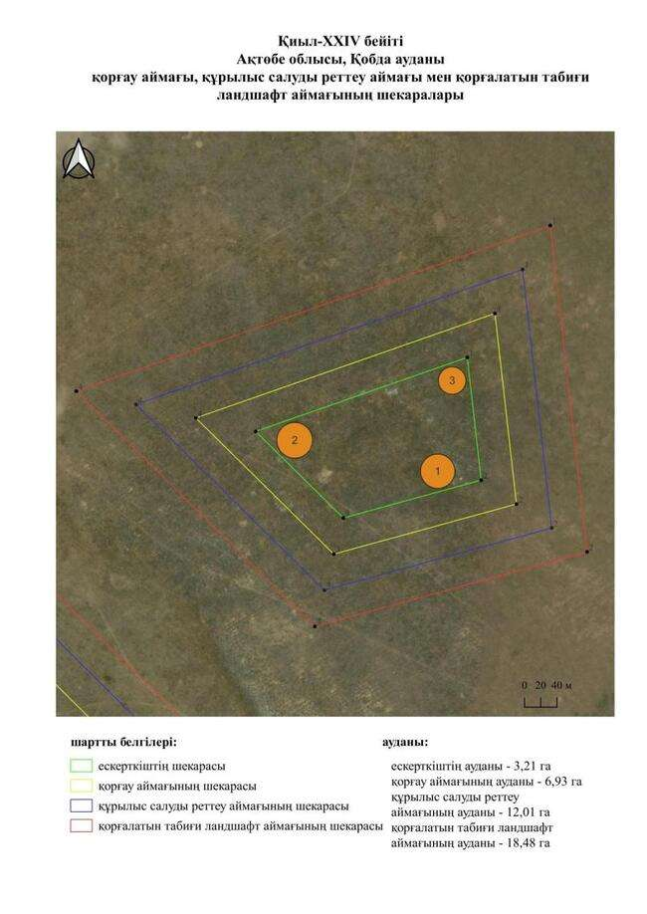

қаулысына 517-қосымша
Қиыл-ХХV бейітінің қорғау аймағының, құрылыс салуды реттеу аймағының және қорғалатын табиғи ландшафты аймағының шекаралары (ерте темір дәуірі)
Ескерту. Қаулы 517 қосымшамен толықтырылды - Ақтөбе облысы әкімдігінің 07.10.2025 № 215 қаулысымен (алғашқы ресми жарияланған күнінен кейін қолданысқа енгізіледі).
Ескерткіштің қорғау аймағы Ақтөбе облысы Қобда ауданының Қиыл ауылынан батысқа қарай 4 шақырым қашықтықта орналасқан Қиыл-ХХV бейітінің бөлінбес функционалдық бөлігі болып табылатын ландшафттың шекаралары бойынша өтеді.
Батыс-шығыс сызығы бойымен созылған үш жер қорған Қиыл-ХХІV бейітінен шығысқа қарай 665 метр жерде орналасқан. 1-қорған бейіттің ортасында орналасқан және оның өлшемдері 0,2 × 10 метр. 2 және 3-қорғандардың әрқайсысының өлшемдері 0,2 × 10 метрді құрайды.
Қорғау аймақтары кіретін кешен аумағының жалпы ауданы 27,95 гектарды құрайды, оның ішінде:
ескерткіштің ауданы – 1,14 гектар;
қорғау аймағының шекарасы ескерткіш аумағының шекарасынан 40 метр шегінеді және ауданы 4,17 гектарды құрайды;
құрылыс салуды реттеу аймағы қорғау аймағы шекарасының шетінен 40 метр шегіне отырып, ескерткіштің қорғау аймағына іргелес жатқан аумақты алып жатыр және 8,50 гектарды құрайды;
қорғалатын табиғи ландшафт аймағы құрылыс салуды реттеу шекарасының сызығынан 40 метр шегіне отырып, ескерткіштің құрылыс салуды реттеу аймағының шекараларына іргелес жатқан аумақты алып жатыр және 14,14 гектарды құрайды. Оған тарих және ескерткіш үшін маңызды, жоғары ғылыми құндылыққа және жоғары эстетикалық сапаға ие табиғи орта енеді.
қаулысына 518-қосымша
Ескерту. Қаулы 518 қосымшамен толықтырылды - Ақтөбе облысы әкімдігінің 07.10.2025 № 215 қаулысымен (алғашқы ресми жарияланған күнінен кейін қолданысқа енгізіледі).

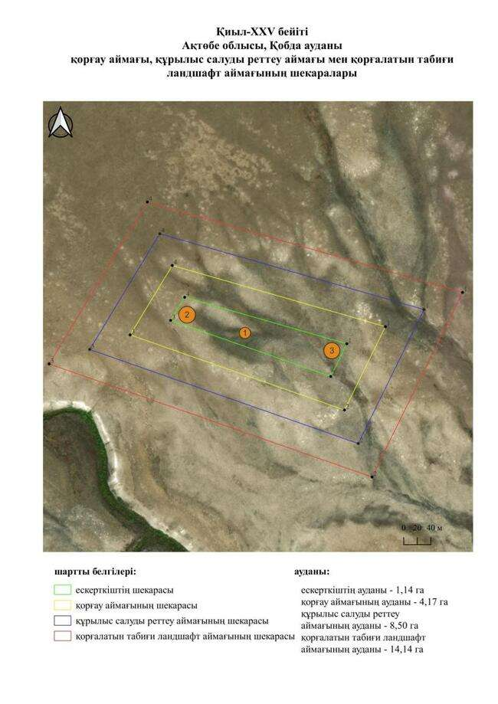

қаулысына 519-қосымша
Қиыл-ХХVІ бейітінің қорғау аймағының, құрылыс салуды реттеу аймағының және қорғалатын табиғи ландшафты аймағының шекаралары (ерте темір дәуірі)
Ескерту. Қаулы 519 қосымшамен толықтырылды - Ақтөбе облысы әкімдігінің 07.10.2025 № 215 қаулысымен (алғашқы ресми жарияланған күнінен кейін қолданысқа енгізіледі).
Ескерткіштің қорғау аймағы Ақтөбе облысы Қобда ауданының Қиыл ауылынан солтүстік-батысқа қарай 2 шақырым қашықтықта орналасқан Қиыл-ХХVІ бейітінің бөлінбес функционалдық бөлігі болып табылатын ландшафттың шекаралары бойынша өтеді.
Батыс-шығыс сызығы бойымен жайылған он жер қорғаннан тұрады. Қорғандардың өлшемдері: 1 – 0,8 × 28 метр, 2 – 0,2 × 14 метр, 3 – 0,2 × 14 метр, 4 – 0,2 × 8 метр, 5 – 0,2 × 12 метр, 6 – 0,2 × 10 метр, 7 – 1 × 24 метр, 8 – 0,1 × 8 метр, 9 – 0,2 × 10 метр, 10 – 0,5 × 10 метр.
Қорғау аймақтары кіретін кешен аумағының жалпы ауданы 52,65 гектарды құрайды, оның ішінде:
ескерткіштің ауданы – 3,36 гектар;
қорғау аймағының шекарасы ескерткіш аумағының шекарасынан 40 метр шегінеді және ауданы 9,18 гектарды құрайды;
құрылыс салуды реттеу аймағы қорғау аймағы шекарасының шетінен 40 метр шегіне отырып, ескерткіштің қорғау аймағына іргелес жатқан аумақты алып жатыр және 16,00 гектарды құрайды;
қорғалатын табиғи ландшафт аймағы құрылыс салуды реттеу шекарасының сызығынан 40 метр шегіне отырып, ескерткіштің құрылыс салуды реттеу аймағының шекараларына іргелес жатқан аумақты алып жатыр және 24,11 гектарды құрайды. Оған тарих және ескерткіш үшін маңызды, жоғары ғылыми құндылыққа және жоғары эстетикалық сапаға ие табиғи орта енеді.
қаулысына 520-қосымша
Ескерту. Қаулы 520 қосымшамен толықтырылды - Ақтөбе облысы әкімдігінің 07.10.2025 № 215 қаулысымен (алғашқы ресми жарияланған күнінен кейін қолданысқа енгізіледі).

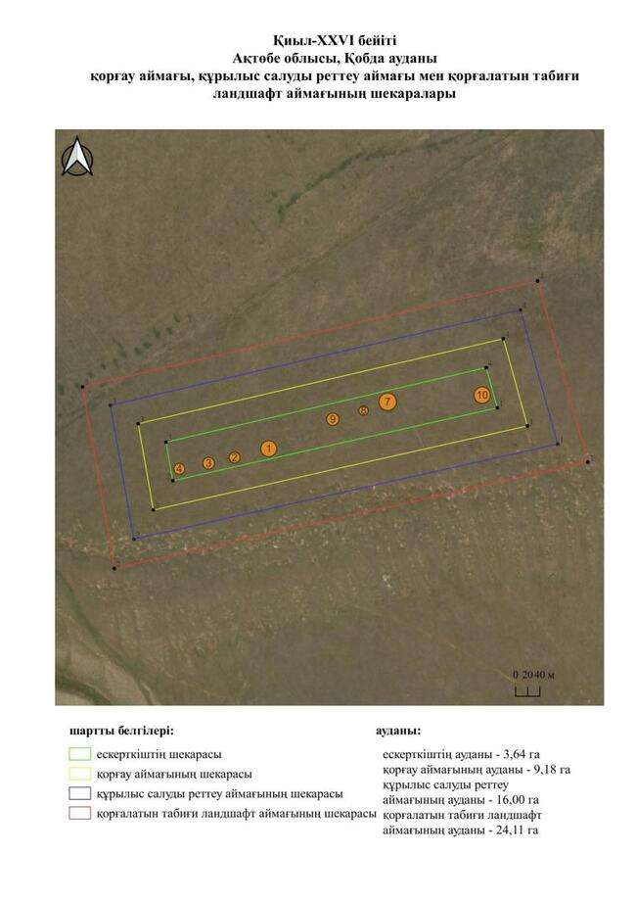

қаулысына 521-қосымша
Қиыл-ХХVІІ бейітінің қорғау аймағының, құрылыс салуды реттеу аймағының және қорғалатын табиғи ландшафты аймағының шекаралары (ерте темір дәуірі)
Ескерту. Қаулы 521 қосымшамен толықтырылды - Ақтөбе облысы әкімдігінің 07.10.2025 № 215 қаулысымен (алғашқы ресми жарияланған күнінен кейін қолданысқа енгізіледі).
Ескерткіштің қорғау аймағы Ақтөбе облысы Қобда ауданының Қиыл ауылынан солтүстікке қарай 18 шақырым қашықтықта орналасқан Қиыл-ХХVІІ бейітінің бөлінбес функционалдық бөлігі болып табылатын ландшафттың шекаралары бойынша өтеді.
Бейіт бес жер қорғаннан тұрады. Өлшемдері: 1 – 40 × 1,5 метр, 2 – 10 × 0,2 метр, 3 – 12 × 0,4 метр, 4 – 14 × 0,3 метр, 5 – 40 × 1 метр. 5-қорғанның төбесінде геодезиялық белгі орнатылған.
Қорғау аймақтары кіретін кешен аумағының жалпы ауданы 56,01 гектарды құрайды, оның ішінде:
ескерткіштің ауданы – 4,73 гектар;
қорғау аймағының шекарасы ескерткіш аумағының шекарасынан 40 метр шегінеді және ауданы 10,01 гектарды құрайды;
құрылыс салуды реттеу аймағы қорғау аймағы шекарасының шетінен 40 метр шегіне отырып, ескерткіштің қорғау аймағына іргелес жатқан аумақты алып жатыр және 16,64 гектарды құрайды;
қорғалатын табиғи ландшафт аймағы құрылыс салуды реттеу шекарасының сызығынан 40 метр шегіне отырып, ескерткіштің құрылыс салуды реттеу аймағының шекараларына іргелес жатқан аумақты алып жатыр және 24,63 гектарды құрайды. Оған тарих және ескерткіш үшін маңызды, жоғары ғылыми құндылыққа және жоғары эстетикалық сапаға ие табиғи орта енеді.
қаулысына 522-қосымша
Ескерту. Қаулы 522 қосымшамен толықтырылды - Ақтөбе облысы әкімдігінің 07.10.2025 № 215 қаулысымен (алғашқы ресми жарияланған күнінен кейін қолданысқа енгізіледі).

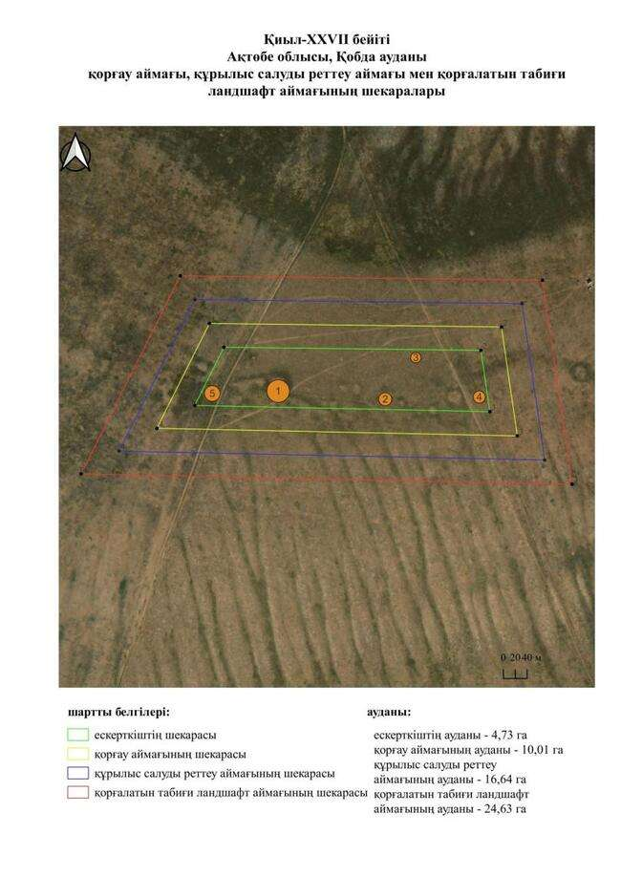

қаулысына 523-қосымша
Қиыл-ХХVІІІ бейітінің қорғау аймағының, құрылыс салуды реттеу аймағының және қорғалатын табиғи ландшафты аймағының шекаралары (ерте темір дәуірі)
Ескерту. Қаулы 523 қосымшамен толықтырылды - Ақтөбе облысы әкімдігінің 07.10.2025 № 215 қаулысымен (алғашқы ресми жарияланған күнінен кейін қолданысқа енгізіледі).
Ескерткіштің қорғау аймағы Ақтөбе облысы Қобда ауданының Жарсай ауылынан солтүстік-батысқа қарай 22,6 шақырым қашықтықта орналасқан Қиыл-ХХVІІІ бейітінің бөлінбес функционалдық бөлігі болып табылатын ландшафттың шекаралары бойынша өтеді.
Бейіт оңтүстік-батыс – солтүстік-шығыс бағытымен созылып жатқан үш жер қорғаннан тұрады. Өлшемдері: 1 – 0,3 × 16 метр, төбесінде ойыс орналасқан, 2 – 0,2 × 6 метр; 3 – 0,4 × 14 метр.
Қорғау аймақтары кіретін кешен аумағының жалпы ауданы 16,24 гектарды құрайды, оның ішінде:
ескерткіштің ауданы – 0,24 гектар;
қорғау аймағының шекарасы ескерткіш аумағының шекарасынан 40 метр шегінеді және ауданы 1,92 гектарды құрайды;
құрылыс салуды реттеу аймағы қорғау аймағы шекарасының шетінен 40 метр шегіне отырып, ескерткіштің қорғау аймағына іргелес жатқан аумақты алып жатыр және 4,90 гектарды құрайды;
қорғалатын табиғи ландшафт аймағы құрылыс салуды реттеу шекарасының сызығынан 40 метр шегіне отырып, ескерткіштің құрылыс салуды реттеу аймағының шекараларына іргелес жатқан аумақты алып жатыр және 9,18 гектарды құрайды. Оған тарих және ескерткіш үшін маңызды, жоғары ғылыми құндылыққа және жоғары эстетикалық сапаға ие табиғи орта енеді.
қаулысына 524-қосымша
Ескерту. Қаулы 524 қосымшамен толықтырылды - Ақтөбе облысы әкімдігінің 07.10.2025 № 215 қаулысымен (алғашқы ресми жарияланған күнінен кейін қолданысқа енгізіледі).

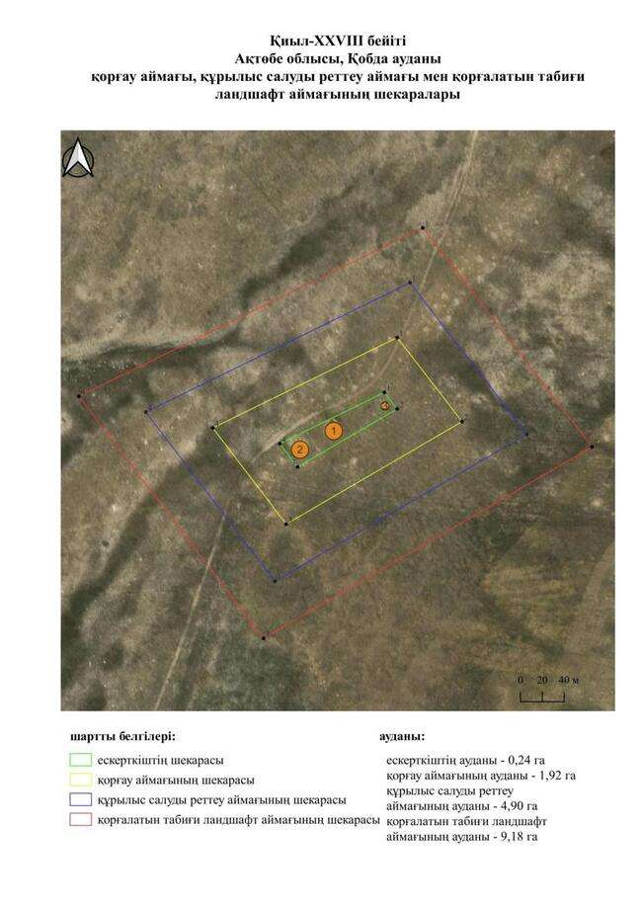

қаулысына 525-қосымша
Қиыл-ХХІХ бейітінің қорғау аймағының, құрылыс салуды реттеу аймағының және қорғалатын табиғи ландшафты аймағының шекаралары (ерте темір дәуірі)
Ескерту. Қаулы 525 қосымшамен толықтырылды - Ақтөбе облысы әкімдігінің 07.10.2025 № 215 қаулысымен (алғашқы ресми жарияланған күнінен кейін қолданысқа енгізіледі).
Ескерткіштің қорғау аймағы Ақтөбе облысы Қобда ауданының Қиыл ауылынан солтүстік-солтүстік-батысқа қарай 24,6 шақырым қашықтықта орналасқан Қиыл-ХХІХ бейітінің бөлінбес функционалдық бөлігі болып табылатын ландшафттың шекаралары бойынша өтеді.
Биіктігі 0,5 метр және диаметрі 18 метр болатын жалғыз жер қорған Қиыл өзенінің оң жағында, жазық қыратта орналасқан.
Қорғау аймақтары кіретін кешен аумағының жалпы ауданы 11,56 гектарды құрайды, оның ішінде:
ескерткіштің ауданы – 0,06 гектар;
қорғау аймағының шекарасы ескерткіш аумағының шекарасынан 40 метр шегінеді және ауданы 1,09 гектарды құрайды;
құрылыс салуды реттеу аймағы қорғау аймағы шекарасының шетінен 40 метр шегіне отырып, ескерткіштің қорғау аймағына іргелес жатқан аумақты алып жатыр және 3,41 гектарды құрайды;
қорғалатын табиғи ландшафт аймағы құрылыс салуды реттеу шекарасының сызығынан 40 метр шегіне отырып, ескерткіштің құрылыс салуды реттеу аймағының шекараларына іргелес жатқан аумақты алып жатыр және 7,00 гектарды құрайды. Оған тарих және ескерткіш үшін маңызды, жоғары ғылыми құндылыққа және жоғары эстетикалық сапаға ие табиғи орта енеді.
қаулысына 526-қосымша
Ескерту. Қаулы 526 қосымшамен толықтырылды - Ақтөбе облысы әкімдігінің 07.10.2025 № 215 қаулысымен (алғашқы ресми жарияланған күнінен кейін қолданысқа енгізіледі).

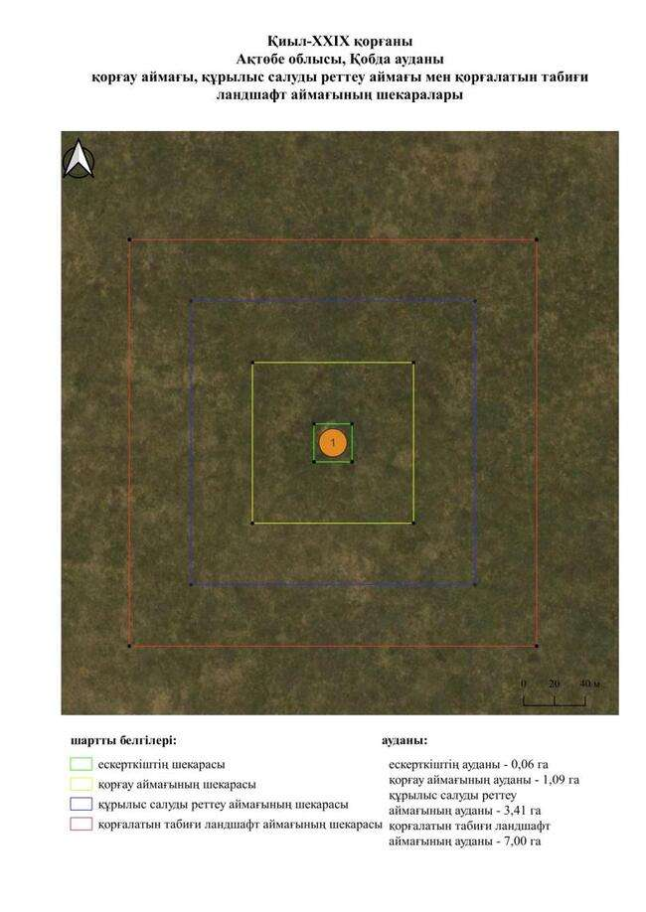

қаулысына 527-қосымша
Қиыл-ХХХ қорғанының қорғау аймағының, құрылыс салуды реттеу аймағының және қорғалатын табиғи ландшафты аймағының шекаралары (ерте темір дәуірі)
Ескерту. Қаулы 527 қосымшамен толықтырылды - Ақтөбе облысы әкімдігінің 07.10.2025 № 215 қаулысымен (алғашқы ресми жарияланған күнінен кейін қолданысқа енгізіледі).
Ескерткіштің қорғау аймағы Ақтөбе облысы Қобда ауданының Қиыл ауылынан солтүстік-солтүстік-шығысқа қарай 15 шақырым қашықтықта орналасқан Қиыл-ХХХ қорғанының бөлінбес функционалдық бөлігі болып табылатын ландшафттың шекаралары бойынша өтеді.
Биіктігі 0,2 метр, диаметрі 8 метр жалғыз жер қорған Қиыл өзенінің сол жағалауындағы қыратта орналасқан.
Қорғау аймақтары кіретін кешен аумағының жалпы ауданы 10,78 гектарды құрайды, оның ішінде:
ескерткіштің ауданы – 0,03 гектар;
қорғау аймағының шекарасы ескерткіш аумағының шекарасынан 40 метр шегінеді және ауданы 0,95 гектарды құрайды;
құрылыс салуды реттеу аймағы қорғау аймағы шекарасының шетінен 40 метр шегіне отырып, ескерткіштің қорғау аймағына іргелес жатқан аумақты алып жатыр және 3,16 гектарды құрайды;
қорғалатын табиғи ландшафт аймағы құрылыс салуды реттеу шекарасының сызығынан 40 метр шегіне отырып, ескерткіштің құрылыс салуды реттеу аймағының шекараларына іргелес жатқан аумақты алып жатыр және 6,64 гектарды құрайды. Оған тарих және ескерткіш үшін маңызды, жоғары ғылыми құндылыққа және жоғары эстетикалық сапаға ие табиғи орта енеді.
қаулысына 528-қосымша
Ескерту. Қаулы 528 қосымшамен толықтырылды - Ақтөбе облысы әкімдігінің 07.10.2025 № 215 қаулысымен (алғашқы ресми жарияланған күнінен кейін қолданысқа енгізіледі).

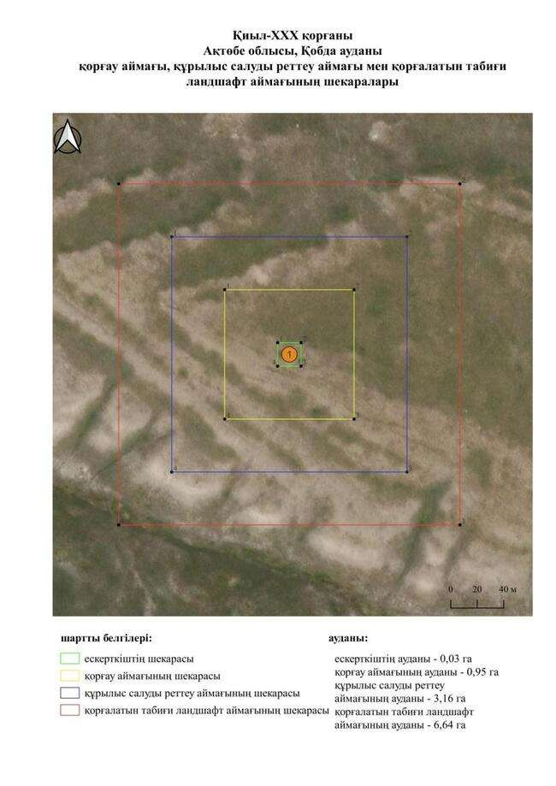

қаулысына 529-қосымша
Қобда-І бейітінің қорғау аймағының, құрылыс салуды реттеу аймағының және қорғалатын табиғи ландшафты аймағының шекаралары (ерте темір дәуірі)
Ескерту. Қаулы 529 қосымшамен толықтырылды - Ақтөбе облысы әкімдігінің 07.10.2025 № 215 қаулысымен (алғашқы ресми жарияланған күнінен кейін қолданысқа енгізіледі).
Ескерткіштің қорғау аймағы Ақтөбе облысы Қобда ауданының Қобда ауылынан шығыс-солтүстік-шығысқа қарай 15 шақырым қашықтықта орналасқан Қобда-І бейітінің бөлінбес функционалдық бөлігі болып табылатын ландшафттың шекаралары бойынша өтеді.
Екі қорғаннан тұратын бейіт Үлкен Қобда өзенінің оң жағалауындағы қырат шетінде орналасқан. Өлшемдері 23 × 0,9 метр және 21 × 0,7 метр болатын жер қорғандардың төбесі сәл тегістелген жарты шар тәрізді болған. 1-қорғанның ортасында диаметрі 8 метрге дейінгі тонау шұңқыры бар.
Қорғау аймақтары кіретін кешен аумағының жалпы ауданы 10,63 гектарды құрайды, оның ішінде:
ескерткіштің ауданы – 0,02 гектар;
қорғау аймағының шекарасы ескерткіш аумағының шекарасынан 40 метр шегінеді және ауданы 0,92 гектарды құрайды;
құрылыс салуды реттеу аймағы қорғау аймағы шекарасының шетінен 40 метр шегіне отырып, ескерткіштің қорғау аймағына іргелес жатқан аумақты алып жатыр және 3,11 гектарды құрайды;
қорғалатын табиғи ландшафт аймағы құрылыс салуды реттеу шекарасының сызығынан 40 метр шегіне отырып, ескерткіштің құрылыс салуды реттеу аймағының шекараларына іргелес жатқан аумақты алып жатыр және 6,58 гектарды құрайды. Оған тарих және ескерткіш үшін маңызды, жоғары ғылыми құндылыққа және жоғары эстетикалық сапаға ие табиғи орта енеді.
қаулысына 530-қосымша
Ескерту. Қаулы 530 қосымшамен толықтырылды - Ақтөбе облысы әкімдігінің 07.10.2025 № 215 қаулысымен (алғашқы ресми жарияланған күнінен кейін қолданысқа енгізіледі).

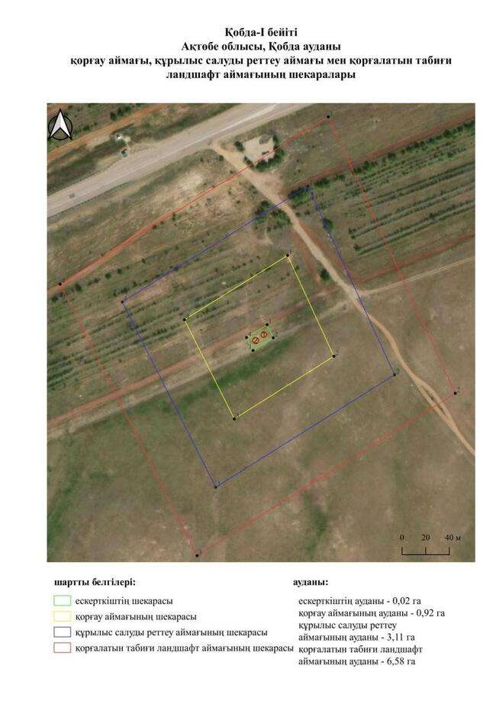

қаулысына 531-қосымша
Қобда-ІІ бейітінің қорғау аймағының, құрылыс салуды реттеу аймағының және қорғалатын табиғи ландшафты аймағының шекаралары (ерте темір дәуірі)
Ескерту. Қаулы 531 қосымшамен толықтырылды - Ақтөбе облысы әкімдігінің 07.10.2025 № 215 қаулысымен (алғашқы ресми жарияланған күнінен кейін қолданысқа енгізіледі).
Ескерткіштің қорғау аймағы Ақтөбе облысы Қобда ауданының Қобда ауылынан солтүстік-шығысқа қарай 4,5 шақырым қашықтықта орналасқан Қобда-ІІ бейітінің бөлінбес функционалдық бөлігі болып табылатын ландшафттың шекаралары бойынша өтеді.
Бейіт Үлкен Қобда өзенінің оң жағалауындағы жіңішке суайрық жота бойымен меридиандық тізбекпен созылған жеті қорғаннан тұрады. Дөңгелек пішінді қорғандардың жер үйінділерінің өлшемдері 8 × 0,2 метрден 25 × 1 метрге дейін болды. 4-қорған (10 × 0,9 метр) үйіндісінде тастар кездеседі. 3-қорғанның (25 × 1 метр) айналасында сақиналы ор бар. 1-қорғанның жоғарғы жағында бұрын триангуляциялық белгі орнатылған.
Қорғау аймақтары кіретін кешен аумағының жалпы ауданы 227,26 гектарды құрайды, оның ішінде:
ескерткіштің ауданы – 37,55 гектар;
қорғау аймағының шекарасы ескерткіш аумағының шекарасынан 40 метр шегінеді және ауданы 49,61 гектарды құрайды;
құрылыс салуды реттеу аймағы қорғау аймағы шекарасының шетінен 40 метр шегіне отырып, ескерткіштің қорғау аймағына іргелес жатқан аумақты алып жатыр және 62,85 гектарды құрайды;
қорғалатын табиғи ландшафт аймағы құрылыс салуды реттеу шекарасының сызығынан 40 метр шегіне отырып, ескерткіштің құрылыс салуды реттеу аймағының шекараларына іргелес жатқан аумақты алып жатыр және 77,25 гектарды құрайды. Оған тарих және ескерткіш үшін маңызды, жоғары ғылыми құндылыққа және жоғары эстетикалық сапаға ие табиғи орта енеді.
қаулысына 532-қосымша
Ескерту. Қаулы 532 қосымшамен толықтырылды - Ақтөбе облысы әкімдігінің 07.10.2025 № 215 қаулысымен (алғашқы ресми жарияланған күнінен кейін қолданысқа енгізіледі).

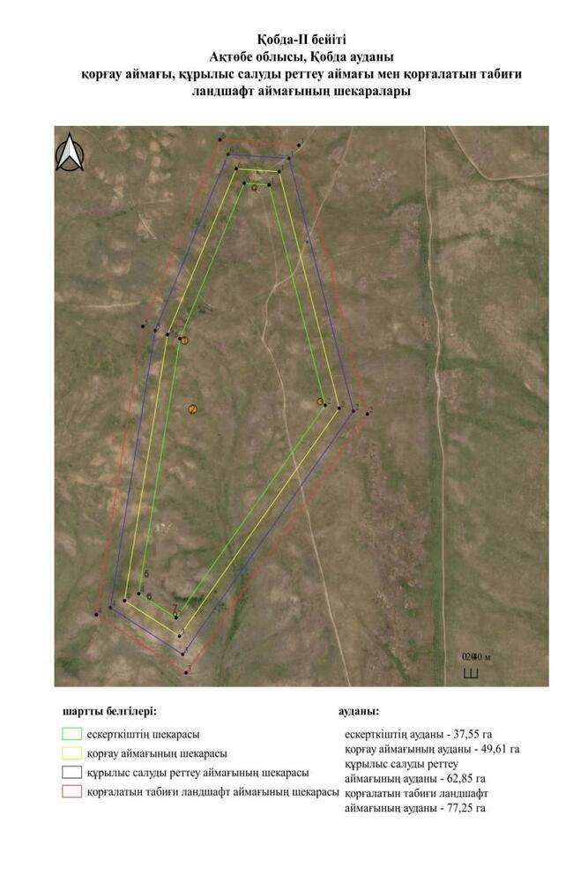

қаулысына 533-қосымша
Қобда-ІІІ бейітінің қорғау аймағының, құрылыс салуды реттеу аймағының және қорғалатын табиғи ландшафты аймағының шекаралары (ерте темір дәуірі)
Ескерту. Қаулы 533 қосымшамен толықтырылды - Ақтөбе облысы әкімдігінің 07.10.2025 № 215 қаулысымен (алғашқы ресми жарияланған күнінен кейін қолданысқа енгізіледі).
Ескерткіштің қорғау аймағы Ақтөбе облысы Қобда ауданының Қобда ауылынан солтүстік-шығысқа қарай 6,4 шақырым қашықтықта орналасқан Қобда-ІІІ бейітінің бөлінбес функционалдық бөлігі болып табылатын ландшафттың шекаралары бойынша өтеді.
Үш жер қорған, жоспар бойынша үшбұрышты құрай отырып Қобда – Ақтөбе және Қобда – Мәртөк трассаларының жанында, орман көшеттеріне параллель орналасқан. 1-қорған (1 × 20 метр) жоғарыда аталған трассалар арасында орналасқан. 3 (2 × 32 метр) және 2 (2 × 30 метр)-қорғандар 1-қорғаннан Қобда – Мәртөк трассасымен бөлінген.
Қорғау аймақтары кіретін кешен аумағының жалпы ауданы 47,37 гектарды құрайды, оның ішінде:
ескерткіштің ауданы – 3,92 гектар;
қорғау аймағының шекарасы ескерткіш аумағының шекарасынан 40 метр шегінеді және ауданы 8,35 гектарды құрайды;
құрылыс салуды реттеу аймағы қорғау аймағы шекарасының шетінен 40 метр шегіне отырып, ескерткіштің қорғау аймағына іргелес жатқан аумақты алып жатыр және 14,06 гектарды құрайды;
қорғалатын табиғи ландшафт аймағы құрылыс салуды реттеу шекарасының сызығынан 40 метр шегіне отырып, ескерткіштің құрылыс салуды реттеу аймағының шекараларына іргелес жатқан аумақты алып жатыр және 21,04 гектарды құрайды. Оған тарих және ескерткіш үшін маңызды, жоғары ғылыми құндылыққа және жоғары эстетикалық сапаға ие табиғи орта енеді.
қаулысына 534-қосымша
Ескерту. Қаулы 534 қосымшамен толықтырылды - Ақтөбе облысы әкімдігінің 07.10.2025 № 215 қаулысымен (алғашқы ресми жарияланған күнінен кейін қолданысқа енгізіледі).

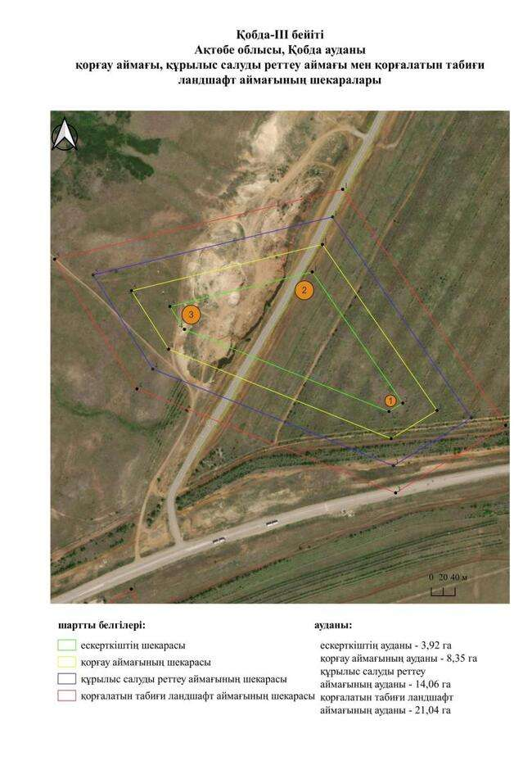

қаулысына 535-қосымша
Қобда-ІV бейітінің қорғау аймағының, құрылыс салуды реттеу аймағының және қорғалатын табиғи ландшафты аймағының шекаралары (ерте темір дәуірі)
Ескерту. Қаулы 535 қосымшамен толықтырылды - Ақтөбе облысы әкімдігінің 07.10.2025 № 215 қаулысымен (алғашқы ресми жарияланған күнінен кейін қолданысқа енгізіледі).
Ескерткіштің қорғау аймағы Ақтөбе облысы Қобда ауданының Қобда ауылынан батыс-солтүстік-батысқа қарай 3,5 шақырым қашықтықта орналасқан Қобда-ІV бейітінің бөлінбес функционалдық бөлігі болып табылатын ландшафттың шекаралары бойынша өтеді.
Батыс – шығыс сызығы бойымен 50 метрге созылған екі қорғаннан тұратын қорғанды топ Қобда – Жиренқопа трассасынан оңтүстікке қарай 200 метр және Ақтөбе-Орал тас жолынан батыс-солтүстік-батысқа қарай 700 метр жерде орналасқан. Қорғандардың айналасында сақиналы орлар бар. Қорғандардың өлшемдері: 1 – 1,5 × 25 метр, 2 – 1 × 20 метр.
Қорғау аймақтары кіретін кешен аумағының жалпы ауданы 15,9 гектарды құрайды, оның ішінде:
ескерткіштің ауданы – 0,28 гектар;
қорғау аймағының шекарасы ескерткіш аумағының шекарасынан 40 метр шегінеді және ауданы 1,88 гектарды құрайды;
құрылыс салуды реттеу аймағы қорғау аймағы шекарасының шетінен 40 метр шегіне отырып, ескерткіштің қорғау аймағына іргелес жатқан аумақты алып жатыр және 4,78 гектарды құрайды;
қорғалатын табиғи ландшафт аймағы құрылыс салуды реттеу шекарасының сызығынан 40 метр шегіне отырып, ескерткіштің құрылыс салуды реттеу аймағының шекараларына іргелес жатқан аумақты алып жатыр және 8,96 гектарды құрайды. Оған тарих және ескерткіш үшін маңызды, жоғары ғылыми құндылыққа және жоғары эстетикалық сапаға ие табиғи орта енеді.
қаулысына 536-қосымша
Ескерту. Қаулы 536 қосымшамен толықтырылды - Ақтөбе облысы әкімдігінің 07.10.2025 № 215 қаулысымен (алғашқы ресми жарияланған күнінен кейін қолданысқа енгізіледі).

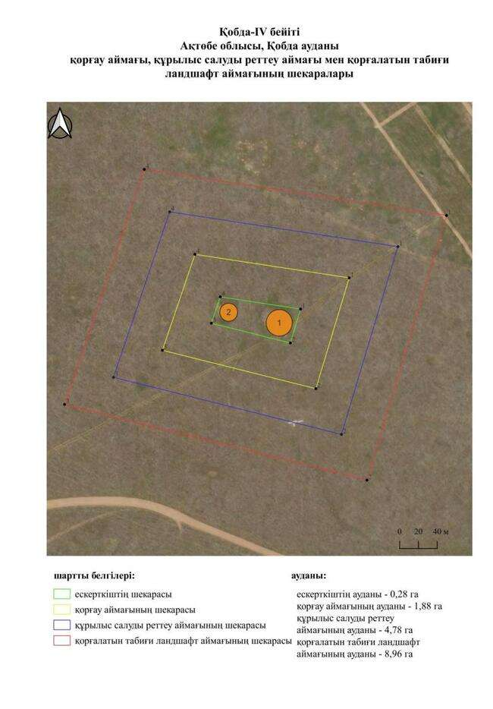

қаулысына 537-қосымша
Қобда-V бейітінің қорғау аймағының, құрылыс салуды реттеу аймағының және қорғалатын табиғи ландшафты аймағының шекаралары (ерте темір дәуірі)
Ескерту. Қаулы 537 қосымшамен толықтырылды - Ақтөбе облысы әкімдігінің 07.10.2025 № 215 қаулысымен (алғашқы ресми жарияланған күнінен кейін қолданысқа енгізіледі).
Ескерткіштің қорғау аймағы Ақтөбе облысы Қобда ауданының Қобда ауылынан солтүстік-батысқа қарай 8 шақырым қашықтықта орналасқан Қобда-V бейітінің бөлінбес функционалдық бөлігі болып табылатын ландшафттың шекаралары бойынша өтеді.
Солтүстік-солтүстік-батыс – оңтүстік-оңтүстік-шығыс сызығы бойымен 170 метрге созылған үш жер қорғаннан тұратын қорғандар тобы Қобда – Жиренқопа трассасының оңтүстігінде орналасқан. 1-қорған (1 × 25 метр) трассадан 200 метр қашықтықта, бейіттің оңтүстігінде, батыс – шығыс сызығы бойымен бір-бірінен 25 метр қашықтықта, трассадан 40 метр қашықтықта орналасқан 2 (0,5 × 16 метр) және 3 (0,3 × 14 метр)-қорғандардан бөлек орналасқан. 1 және 2-қорғандардың айналасында сақиналы орлар бар.
Қорғау аймақтары кіретін кешен аумағының жалпы ауданы 30,02 гектарды құрайды, оның ішінде:
ескерткіштің ауданы – 1,79 гектар;
қорғау аймағының шекарасы ескерткіш аумағының шекарасынан 40 метр шегінеді және ауданы 4,69 гектарды құрайды;
құрылыс салуды реттеу аймағы қорғау аймағы шекарасының шетінен 40 метр шегіне отырып, ескерткіштің қорғау аймағына іргелес жатқан аумақты алып жатыр және 8,96 гектарды құрайды;
қорғалатын табиғи ландшафт аймағы құрылыс салуды реттеу шекарасының сызығынан 40 метр шегіне отырып, ескерткіштің құрылыс салуды реттеу аймағының шекараларына іргелес жатқан аумақты алып жатыр және 14,58 гектарды құрайды. Оған тарих және ескерткіш үшін маңызды, жоғары ғылыми құндылыққа және жоғары эстетикалық сапаға ие табиғи орта енеді.
қаулысына 538-қосымша
Ескерту. Қаулы 538 қосымшамен толықтырылды - Ақтөбе облысы әкімдігінің 07.10.2025 № 215 қаулысымен (алғашқы ресми жарияланған күнінен кейін қолданысқа енгізіледі).

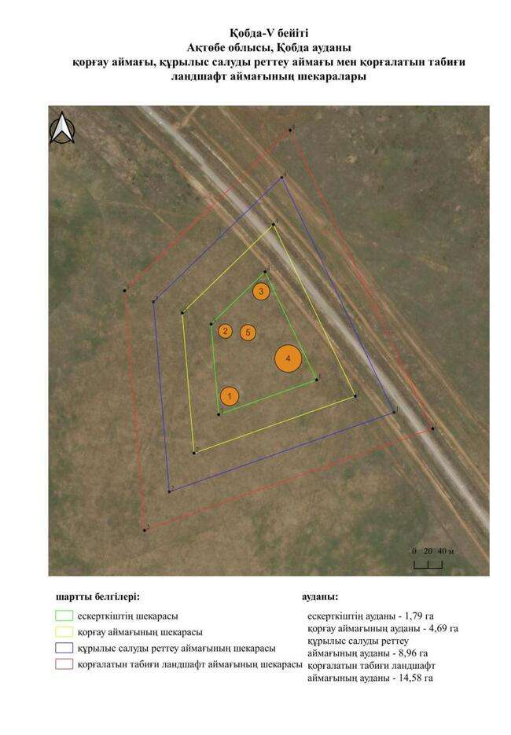

қаулысына 539-қосымша
Қобда-VІ бейітінің қорғау аймағының, құрылыс салуды реттеу аймағының және қорғалатын табиғи ландшафты аймағының шекаралары (ерте темір және орта ғасыр дәуірі)
Ескерту. Қаулы 539 қосымшамен толықтырылды - Ақтөбе облысы әкімдігінің 07.10.2025 № 215 қаулысымен (алғашқы ресми жарияланған күнінен кейін қолданысқа енгізіледі).
Ескерткіштің қорғау аймағы Ақтөбе облысы Қобда ауданының Қобда ауылынан солтүстік-солтүстік-батысқа қарай 5,2 шақырым қашықтықта орналасқан Қобда-VІ бейітінің бөлінбес функционалдық бөлігі болып табылатын ландшафттың шекаралары бойынша өтеді.
Бейіт Үлкен Қобда өзенінің оң жағалауындағы суайрық баурайында орналасқан және батыс – шығыс сызығымен 210 метр қашықтыққа созылған сегіз нысаннан тұрады. Қорғандардың диаметрі 4 метрден 16 метрге дейін, биіктігі 0,1 метрден 0,9 метрге дейінгі үйінділері бар. 1-қорған периметрі бойынша сақиналы ормен қоршалған. 2 және 3-нысандары қаландыға көбірек ұқсайды. 1-қорғаннан шығысқа қарай 10 метр жерде үймекпен қоршалған шаршы пішінді құрылым анықталды. Оның ұзындығы 56 метр, ені 54 метр, биіктігі 0,3 метрден 0,5 метрге дейін, үймектің ені 8 метрден 11 метрге дейін.
Қорғау аймақтары кіретін кешен аумағының жалпы ауданы 31,98 гектарды құрайды, оның ішінде:
ескерткіштің ауданы – 1,94 гектар;
қорғау аймағының шекарасы ескерткіш аумағының шекарасынан 40 метр шегінеді және ауданы 5,11 гектарды құрайды;
құрылыс салуды реттеу аймағы қорғау аймағы шекарасының шетінен 40 метр шегіне отырып, ескерткіштің қорғау аймағына іргелес жатқан аумақты алып жатыр және 9,58 гектарды құрайды;
қорғалатын табиғи ландшафт аймағы құрылыс салуды реттеу шекарасының сызығынан 40 метр шегіне отырып, ескерткіштің құрылыс салуды реттеу аймағының шекараларына іргелес жатқан аумақты алып жатыр және 15,35 гектарды құрайды. Оған тарих және ескерткіш үшін маңызды, жоғары ғылыми құндылыққа және жоғары эстетикалық сапаға ие табиғи орта енеді.
қаулысына 540-қосымша
Ескерту. Қаулы 540 қосымшамен толықтырылды - Ақтөбе облысы әкімдігінің 07.10.2025 № 215 қаулысымен (алғашқы ресми жарияланған күнінен кейін қолданысқа енгізіледі).

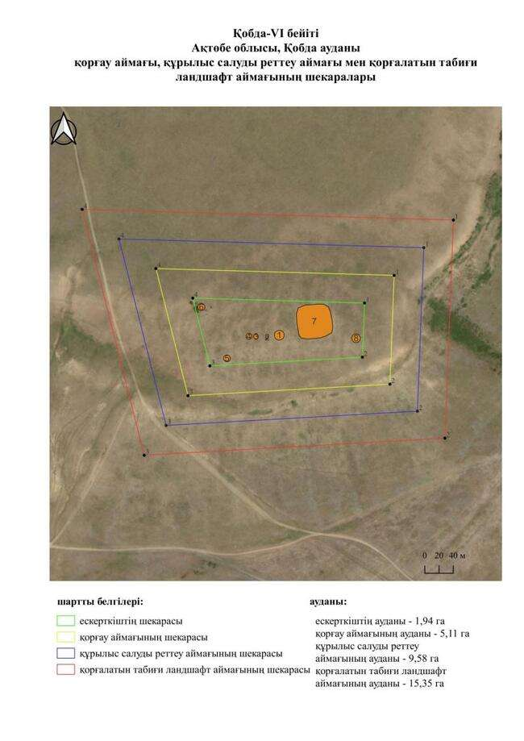

қаулысына 541-қосымша
Қобда-VІІ бейітінің қорғау аймағының, құрылыс салуды реттеу аймағының және қорғалатын табиғи ландшафты аймағының шекаралары (ерте темір дәуірі)
Ескерту. Қаулы 541 қосымшамен толықтырылды - Ақтөбе облысы әкімдігінің 07.10.2025 № 215 қаулысымен (алғашқы ресми жарияланған күнінен кейін қолданысқа енгізіледі).
Ескерткіштің қорғау аймағы Ақтөбе облысы Қобда ауданының Қобда ауылынан солтүстік-солтүстік-батысқа қарай 5,6 шақырым қашықтықта орналасқан Қобда-VІІ бейітінің бөлінбес функционалдық бөлігі болып табылатын ландшафттың шекаралары бойынша өтеді.
Бейіт төрт жер үйіндіден тұрады. 1, 2 және 3-қорғандар біріктірілген орлармен қосылған. 2-қорғанның жоғарғы жағында бұрын триангуляциялық белгі орнатылған. 1-қорғаннан оңтүстікке қарай 40 метр жерде 4-қорған анықталды. Қорғандардың параметрлері диаметрі 13 метрден 19 метрге дейін және биіктігі 0,3 метрден 0,5 метрге дейін өзгереді. Барлық қорғандардың үйінділерінде жеке тастар кездеседі.
Қорғау аймақтары кіретін кешен аумағының жалпы ауданы 15,58 гектарды құрайды, оның ішінде:
ескерткіштің ауданы – 0,30 гектар;
қорғау аймағының шекарасы ескерткіш аумағының шекарасынан 40 метр шегінеді және ауданы 1,84 гектарды құрайды;
құрылыс салуды реттеу аймағы қорғау аймағы шекарасының шетінен 40 метр шегіне отырып, ескерткіштің қорғау аймағына іргелес жатқан аумақты алып жатыр және 4,66 гектарды құрайды;
қорғалатын табиғи ландшафт аймағы құрылыс салуды реттеу шекарасының сызығынан 40 метр шегіне отырып, ескерткіштің құрылыс салуды реттеу аймағының шекараларына іргелес жатқан аумақты алып жатыр және 8,78 гектарды құрайды. Оған тарих және ескерткіш үшін маңызды, жоғары ғылыми құндылыққа және жоғары эстетикалық сапаға ие табиғи орта енеді.
қаулысына 542-қосымша
Ескерту. Қаулы 542 қосымшамен толықтырылды - Ақтөбе облысы әкімдігінің 07.10.2025 № 215 қаулысымен (алғашқы ресми жарияланған күнінен кейін қолданысқа енгізіледі).

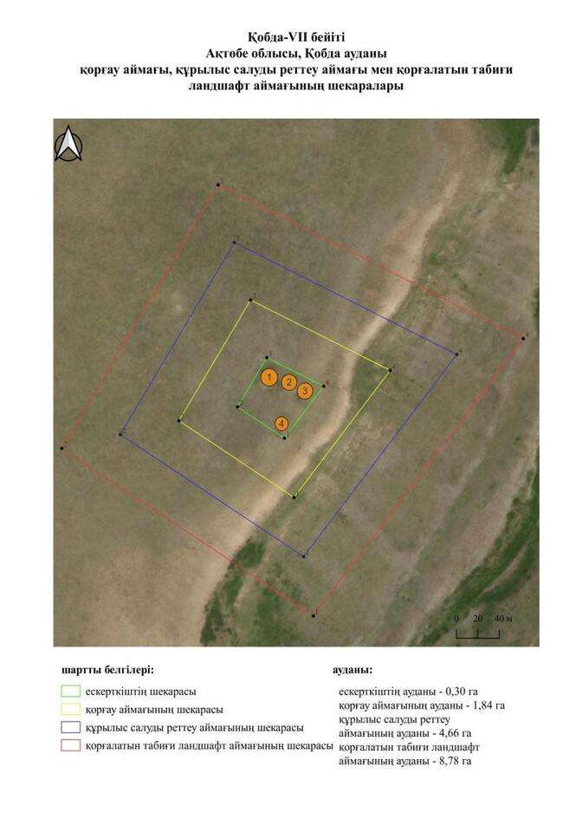

қаулысына 543-қосымша
Қобда-VІІІ қорғанының қорғау аймағының, құрылыс салуды реттеу аймағының және қорғалатын табиғи ландшафты аймағының шекаралары (ерте темір дәуірі)
Ескерту. Қаулы 543 қосымшамен толықтырылды - Ақтөбе облысы әкімдігінің 07.10.2025 № 215 қаулысымен (алғашқы ресми жарияланған күнінен кейін қолданысқа енгізіледі).
Ескерткіштің қорғау аймағы Ақтөбе облысы Қобда ауданының Қобда ауылынан солтүстікке қарай 3,9 шақырым қашықтықта орналасқан Қобда-VІІІ қорғанының бөлінбес функционалдық бөлігі болып табылатын ландшафттың шекаралары бойынша өтеді.
Жалғыз қорған Үлкен Қобда өзенінің оң жағалауындағы суайрықта орналасқан. Қорғанның диаметрі 16 метр, биіктігі 0,5 метр.
Қорғау аймақтары кіретін кешен аумағының жалпы ауданы 11,36 гектарды құрайды, оның ішінде:
ескерткіштің ауданы – 0,05 гектар;
қорғау аймағының шекарасы ескерткіш аумағының шекарасынан 40 метр шегінеді және ауданы 1,06 гектарды құрайды;
құрылыс салуды реттеу аймағы қорғау аймағы шекарасының шетінен 40 метр шегіне отырып, ескерткіштің қорғау аймағына іргелес жатқан аумақты алып жатыр және 3,34 гектарды құрайды;
қорғалатын табиғи ландшафт аймағы құрылыс салуды реттеу шекарасының сызығынан 40 метр шегіне отырып, ескерткіштің құрылыс салуды реттеу аймағының шекараларына іргелес жатқан аумақты алып жатыр және 6,91 гектарды құрайды. Оған тарих және ескерткіш үшін маңызды, жоғары ғылыми құндылыққа және жоғары эстетикалық сапаға ие табиғи орта енеді.
қаулысына 544-қосымша
Ескерту. Қаулы 544 қосымшамен толықтырылды - Ақтөбе облысы әкімдігінің 07.10.2025 № 215 қаулысымен (алғашқы ресми жарияланған күнінен кейін қолданысқа енгізіледі).

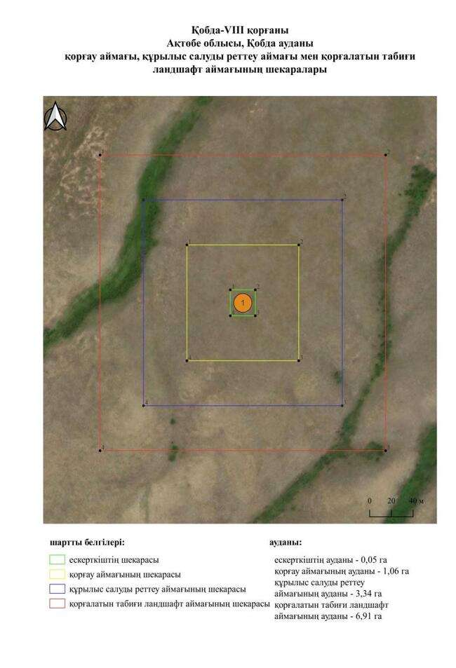

қаулысына 545-қосымша
Қосөткел-II қорғанының қорғау аймағының, құрылыс салуды реттеу аймағының және қорғалатын табиғи ландшафты аймағының шекаралары (орта ғасыр дәуірі)
Ескерту. Қаулы 545 қосымшамен толықтырылды - Ақтөбе облысы әкімдігінің 07.10.2025 № 215 қаулысымен (алғашқы ресми жарияланған күнінен кейін қолданысқа енгізіледі).
Ескерткіштің қорғау аймағы Ақтөбе облысы Қобда ауданының Қобда ауылынан шығыс-солтүстік-шығысқа қарай 3,8 шақырым қашықтықта орналасқан Қосөткел-II қорғанының бөлінбес функционалдық бөлігі болып табылатын ландшафттың шекаралары бойынша өтеді.
Жалғыз қорған Үлкен Қобда өзенінің оң жағалауындағы суайрықта орналасқан. Диаметрі 8 метр, биіктігі 0,2 метр.
Қорғау аймақтары кіретін кешен аумағының жалпы ауданы 10,42 гектарды құрайды, оның ішінде:
ескерткіштің ауданы – 0,02 гектар;
қорғау аймағының шекарасы ескерткіш аумағының шекарасынан 40 метр шегінеді және ауданы 0,89 гектарды құрайды;
құрылыс салуды реттеу аймағы қорғау аймағы шекарасының шетінен 40 метр шегіне отырып, ескерткіштің қорғау аймағына іргелес жатқан аумақты алып жатыр және 3,04 гектарды құрайды;
қорғалатын табиғи ландшафт аймағы құрылыс салуды реттеу шекарасының сызығынан 40 метр шегіне отырып, ескерткіштің құрылыс салуды реттеу аймағының шекараларына іргелес жатқан аумақты алып жатыр және 6,47 гектарды құрайды. Оған тарих және ескерткіш үшін маңызды, жоғары ғылыми құндылыққа және жоғары эстетикалық сапаға ие табиғи орта енеді.
қаулысына 546-қосымша
Ескерту. Қаулы 546 қосымшамен толықтырылды - Ақтөбе облысы әкімдігінің 07.10.2025 № 215 қаулысымен (алғашқы ресми жарияланған күнінен кейін қолданысқа енгізіледі).

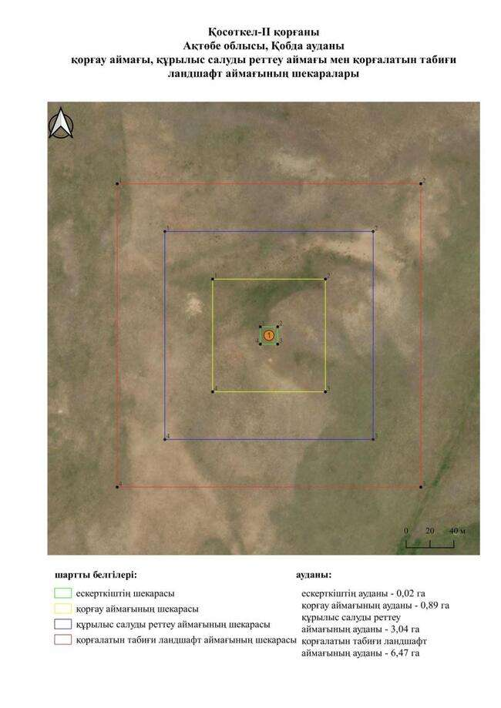

қаулысына 547-қосымша
Құлшық-І бейітінің қорғау аймағының, құрылыс салуды реттеу аймағының және қорғалатын табиғи ландшафты аймағының шекаралары (ерте темір дәуірі)
Ескерту. Қаулы 547 қосымшамен толықтырылды - Ақтөбе облысы әкімдігінің 07.10.2025 № 215 қаулысымен (алғашқы ресми жарияланған күнінен кейін қолданысқа енгізіледі).
Ескерткіштің қорғау аймағы Ақтөбе облысы Қобда ауданының Бесқұдық ауылынан оңтүстік-батысқа қарай 13,4 шақырым қашықтықта орналасқан Құлшық-І бейітінің бөлінбес функционалдық бөлігі болып табылатын ландшафттың шекаралары бойынша өтеді.
Оңтүстік-батыс – солтүстік-шығыс осі бойымен 220 метрге созылған сегіз жер қорғаннан тұратын қорғандар тобы Батпақты өзенінің сол жағалауындағы төбенің шетінде орналасқан. Құлшық қыстауынан оңтүстік-шығысқа қарай 2 шақырым және Бегалы ауылынан солтүстік-батысқа қарай 10 шақырым жерде орналасқан. Сақиналы ормен қоршалған 1-қорғанға (1 × 22 метр) триангуляциялық белгі орнатылған. Қорғанның үйіндісінде 6 (0,2 × 14 метр) тонау шұңқыры бар. Қалған қорғандардың өлшемдері биіктігі 0,1 метрден 0,5 метрге дейін және диаметрі 12 метрден 16 метрге дейін өзгереді.
Қорғау аймақтары кіретін кешен аумағының жалпы ауданы 29,87 гектарды құрайды, оның ішінде:
ескерткіштің ауданы – 1,34 гектар;
қорғау аймағының шекарасы ескерткіш аумағының шекарасынан 40 метр шегінеді және ауданы 4,57 гектарды құрайды;
құрылыс салуды реттеу аймағы қорғау аймағы шекарасының шетінен 40 метр шегіне отырып, ескерткіштің қорғау аймағына іргелес жатқан аумақты алып жатыр және 9,08 гектарды құрайды;
қорғалатын табиғи ландшафт аймағы құрылыс салуды реттеу шекарасының сызығынан 40 метр шегіне отырып, ескерткіштің құрылыс салуды реттеу аймағының шекараларына іргелес жатқан аумақты алып жатыр және 14,88 гектарды құрайды. Оған тарих және ескерткіш үшін маңызды, жоғары ғылыми құндылыққа және жоғары эстетикалық сапаға ие табиғи орта енеді.
қаулысына 548-қосымша
Ескерту. Қаулы 548 қосымшамен толықтырылды - Ақтөбе облысы әкімдігінің 07.10.2025 № 215 қаулысымен (алғашқы ресми жарияланған күнінен кейін қолданысқа енгізіледі).

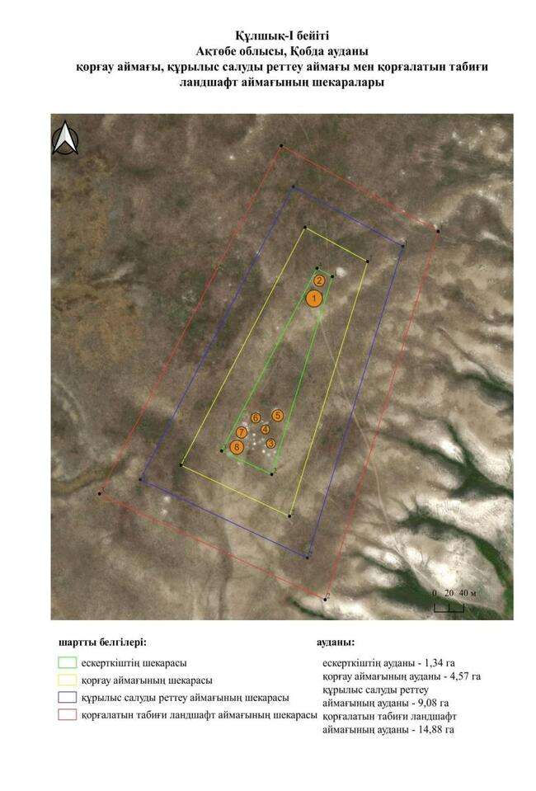

қаулысына 549-қосымша
Құмсай-І бейітінің қорғау аймағының, құрылыс салуды реттеу аймағының және қорғалатын табиғи ландшафты аймағының шекаралары (ерте темір дәуірі)
Ескерту. Қаулы 549 қосымшамен толықтырылды - Ақтөбе облысы әкімдігінің 07.10.2025 № 215 қаулысымен (алғашқы ресми жарияланған күнінен кейін қолданысқа енгізіледі).
Ескерткіштің қорғау аймағы Ақтөбе облысы Қобда ауданының Терісаққан ауылынан солтүстік-солтүстік-батысқа қарай 13,2 шақырым қашықтықта орналасқан Құмсай-І бейітінің бөлінбес функционалдық бөлігі болып табылатын ландшафттың шекаралары бойынша өтеді.
Шағын көлбеу төбенің шетінде орналасқан бес жер қорғаннан тұратын бейіт шағын жасанды су қоймасынан солтүстік-солтүстік-шығысқа қарай 1 шақырым жерде орналасқан. Қорғандар тобын шартты түрде үш бөлікке бөлуге болады.
Қорғау аймақтары кіретін кешен аумағының жалпы ауданы 43,63 гектарды құрайды, оның ішінде:
ескерткіштің ауданы – 3,36 гектар;
қорғау аймағының шекарасы ескерткіш аумағының шекарасынан 40 метр шегінеді және ауданы 7,57 гектарды құрайды;
құрылыс салуды реттеу аймағы қорғау аймағы шекарасының шетінен 40 метр шегіне отырып, ескерткіштің қорғау аймағына іргелес жатқан аумақты алып жатыр және 13,03 гектарды құрайды;
қорғалатын табиғи ландшафт аймағы құрылыс салуды реттеу шекарасының сызығынан 40 метр шегіне отырып, ескерткіштің құрылыс салуды реттеу аймағының шекараларына іргелес жатқан аумақты алып жатыр және 19,67 гектарды құрайды. Оған тарих және ескерткіш үшін маңызды, жоғары ғылыми құндылыққа және жоғары эстетикалық сапаға ие табиғи орта енеді.
қаулысына 550-қосымша
Ескерту. Қаулы 550 қосымшамен толықтырылды - Ақтөбе облысы әкімдігінің 07.10.2025 № 215 қаулысымен (алғашқы ресми жарияланған күнінен кейін қолданысқа енгізіледі).

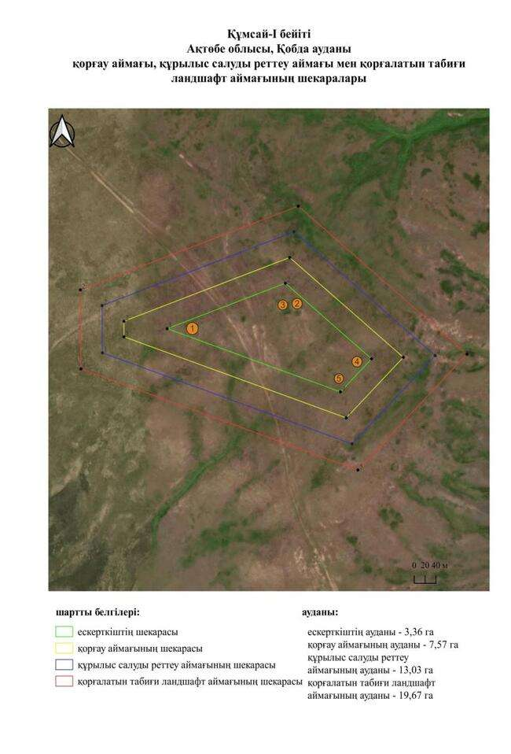

қаулысына 551-қосымша
Құндықсай-І бейітінің қорғау аймағының, құрылыс салуды реттеу аймағының және қорғалатын табиғи ландшафты аймағының шекаралары (ерте темір дәуірі)
Ескерту. Қаулы 551 қосымшамен толықтырылды - Ақтөбе облысы әкімдігінің 07.10.2025 № 215 қаулысымен (алғашқы ресми жарияланған күнінен кейін қолданысқа енгізіледі).
Ескерткіштің қорғау аймағы Ақтөбе облысы Қобда ауданының Қызылжар ауылынан батысқа қарай 14,2 шақырым қашықтықта орналасқан Құндықсай-І бейітінің бөлінбес функционалдық бөлігі болып табылатын ландшафттың шекаралары бойынша өтеді.
Бейіт батыс - шығыс осі бойымен 80 метрге созылған екі жер қорғаннан тұрады. Қорғандардың айналасында сақиналы ор анықталған. Қорғандардың өлшемдері: 1 – 1,5 × 35 метр, 2 – 0,4 × 14 метр.
Қорғау аймақтары кіретін кешен аумағының жалпы ауданы 54,27 гектарды құрайды, оның ішінде:
ескерткіштің ауданы – 5,05 гектар;
қорғау аймағының шекарасы ескерткіш аумағының шекарасынан 40 метр шегінеді және ауданы 9,87 гектарды құрайды;
құрылыс салуды реттеу аймағы қорғау аймағы шекарасының шетінен 40 метр шегіне отырып, ескерткіштің қорғау аймағына іргелес жатқан аумақты алып жатыр және 15,98 гектарды құрайды;
қорғалатын табиғи ландшафт аймағы құрылыс салуды реттеу шекарасының сызығынан 40 метр шегіне отырып, ескерткіштің құрылыс салуды реттеу аймағының шекараларына іргелес жатқан аумақты алып жатыр және 23,37 гектарды құрайды. Оған тарих және ескерткіш үшін маңызды, жоғары ғылыми құндылыққа және жоғары эстетикалық сапаға ие табиғи орта енеді.
қаулысына 552-қосымша
Ескерту. Қаулы 552 қосымшамен толықтырылды - Ақтөбе облысы әкімдігінің 07.10.2025 № 215 қаулысымен (алғашқы ресми жарияланған күнінен кейін қолданысқа енгізіледі).

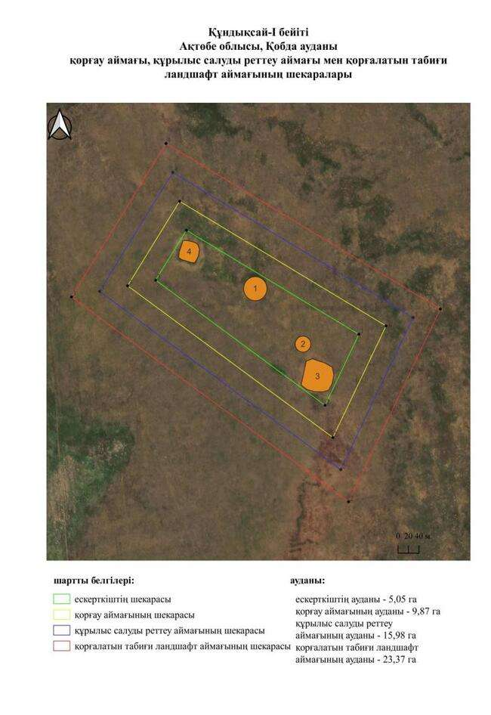

қаулысына 553-қосымша
Құндықсай-ІІ бейітінің қорғау аймағының, құрылыс салуды реттеу аймағының және қорғалатын табиғи ландшафты аймағының шекаралары (ерте темір дәуірі)
Ескерту. Қаулы 553 қосымшамен толықтырылды - Ақтөбе облысы әкімдігінің 07.10.2025 № 215 қаулысымен (алғашқы ресми жарияланған күнінен кейін қолданысқа енгізіледі).
Ескерткіштің қорғау аймағы Ақтөбе облысы Қобда ауданының Қызылжар ауылынан батыс-оңтүстік-батысқа қарай 14,4 шақырым қашықтықта орналасқан Құндықсай-ІІ бейітінің бөлінбес функционалдық бөлігі болып табылатын ландшафттың шекаралары бойынша өтеді.
Батыс-оңтүстік-батыс – шығыс-оңтүстік-шығыс сызығы бойымен 60 метрге созылған екі жер қорғаннан тұратын бейіт Ивановка ауылынан (Ресей Федерациясы) шығыс-оңтүстік-шығысқа қарай 5 шақырым жерде орналасқан шағын төбенің шетінде орналасқан. 1-қорғанға (0,8 × 16 метр) триангуляциялық белгі орнатылған. 2-қорғанның биіктігі 0,8 метр, диаметрі 24 метр.
Қорғау аймақтары кіретін кешен аумағының жалпы ауданы 17,09 гектарды құрайды, оның ішінде:
ескерткіштің ауданы – 0,39 гектар;
қорғау аймағының шекарасы ескерткіш аумағының шекарасынан 40 метр шегінеді және ауданы 2,12 гектарды құрайды;
құрылыс салуды реттеу аймағы қорғау аймағы шекарасының шетінен 40 метр шегіне отырып, ескерткіштің қорғау аймағына іргелес жатқан аумақты алып жатыр және 5,14 гектарды құрайды;
қорғалатын табиғи ландшафт аймағы құрылыс салуды реттеу шекарасының сызығынан 40 метр шегіне отырып, ескерткіштің құрылыс салуды реттеу аймағының шекараларына іргелес жатқан аумақты алып жатыр және 9,44 гектарды құрайды. Оған тарих және ескерткіш үшін маңызды, жоғары ғылыми құндылыққа және жоғары эстетикалық сапаға ие табиғи орта енеді.
қаулысына 554-қосымша
Ескерту. Қаулы 554 қосымшамен толықтырылды - Ақтөбе облысы әкімдігінің 07.10.2025 № 215 қаулысымен (алғашқы ресми жарияланған күнінен кейін қолданысқа енгізіледі).

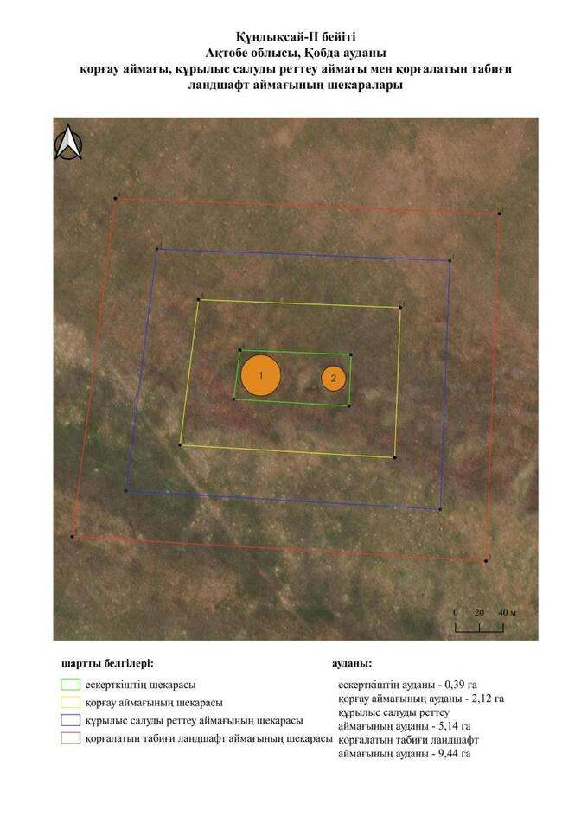

қаулысына 555-қосымша
Құрсай-І қорғанының қорғау аймағының, құрылыс салуды реттеу аймағының және қорғалатын табиғи ландшафты аймағының шекаралары (ерте темір дәуірі)
Ескерту. Қаулы 555 қосымшамен толықтырылды - Ақтөбе облысы әкімдігінің 07.10.2025 № 215 қаулысымен (алғашқы ресми жарияланған күнінен кейін қолданысқа енгізіледі).
Ескерткіштің қорғау аймағы Ақтөбе облысы Қобда ауданының Құрсай ауылынан батыс-солтүстік-батысқа қарай 3 шақырым қашықтықта орналасқан Құрсай-І қорғанының бөлінбес функционалдық бөлігі болып табылатын ландшафттың шекаралары бойынша өтеді.
Жалғыз жер қорған Соль-Илецк – Ақтөбе трассасынан оңтүстікке қарай 30 метр жерде орналасқан. Қорғанның айналасында сақиналы ор байқалады. Қорғанның диаметрі 25 метр, биіктігі 1,6 метр.
Қорғау аймақтары кіретін кешен аумағының жалпы ауданы 12,86 гектарды құрайды, оның ішінде:
ескерткіштің ауданы – 0,12 гектар;
қорғау аймағының шекарасы ескерткіш аумағының шекарасынан 40 метр шегінеді және ауданы 1,33 гектарды құрайды;
құрылыс салуды реттеу аймағы қорғау аймағы шекарасының шетінен 40 метр шегіне отырып, ескерткіштің қорғау аймағына іргелес жатқан аумақты алып жатыр және 3,82 гектарды құрайды;
қорғалатын табиғи ландшафт аймағы құрылыс салуды реттеу шекарасының сызығынан 40 метр шегіне отырып, ескерткіштің құрылыс салуды реттеу аймағының шекараларына іргелес жатқан аумақты алып жатыр және 7,59 гектарды құрайды. Оған тарих және ескерткіш үшін маңызды, жоғары ғылыми құндылыққа және жоғары эстетикалық сапаға ие табиғи орта енеді.
қаулысына 556-қосымша
Ескерту. Қаулы 556 қосымшамен толықтырылды - Ақтөбе облысы әкімдігінің 07.10.2025 № 215 қаулысымен (алғашқы ресми жарияланған күнінен кейін қолданысқа енгізіледі).

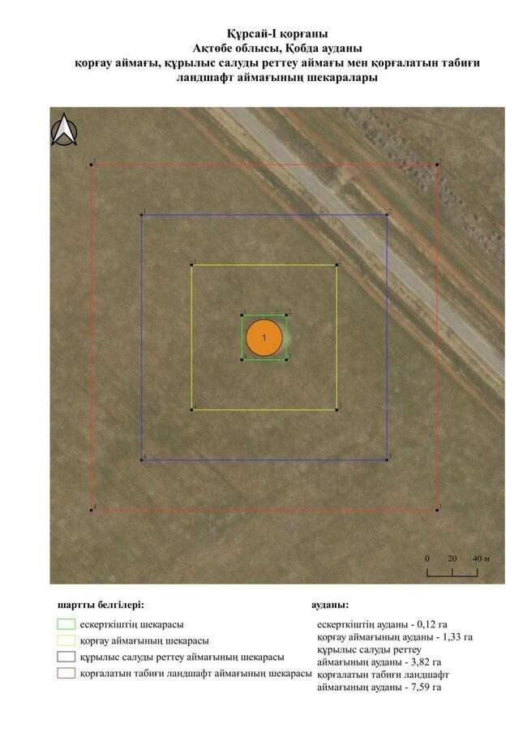

қаулысына 557-қосымша
Қызылжар-І қорғанының қорғау аймағының, құрылыс салуды реттеу аймағының және қорғалатын табиғи ландшафты аймағының шекаралары (ерте темір дәуірі)
Ескерту. Қаулы 557 қосымшамен толықтырылды - Ақтөбе облысы әкімдігінің 07.10.2025 № 215 қаулысымен (алғашқы ресми жарияланған күнінен кейін қолданысқа енгізіледі).
Ескерткіштің қорғау аймағы Ақтөбе облысы Қобда ауданының Қызылжар ауылынан оңтүстік-шығысқа қарай 2 шақырым қашықтықта орналасқан Қызылжар-І қорғанының бөлінбес функционалдық бөлігі болып табылатын ландшафттың шекаралары бойынша өтеді.
Жалғыз жер қорған Жиренқопа – Қобда трассасынан оңтүстік-шығысқа қарай 50 метр жерде орналасқан. Өлшемдері 0,4 × 14 метр болатын қорғанның айналасында сақиналы ор байқалады. Қорған үйіндісінде тонау шұңқыры анықталды.
Қорғау аймақтары кіретін кешен аумағының жалпы ауданы 12,96 гектарды құрайды, оның ішінде:
ескерткіштің ауданы – 0,13 гектар;
қорғау аймағының шекарасы ескерткіш аумағының шекарасынан 40 метр шегінеді және ауданы 1,35 гектарды құрайды;
құрылыс салуды реттеу аймағы қорғау аймағы шекарасының шетінен 40 метр шегіне отырып, ескерткіштің қорғау аймағына іргелес жатқан аумақты алып жатыр және 3,85 гектарды құрайды;
қорғалатын табиғи ландшафт аймағы құрылыс салуды реттеу шекарасының сызығынан 40 метр шегіне отырып, ескерткіштің құрылыс салуды реттеу аймағының шекараларына іргелес жатқан аумақты алып жатыр және 7,63 гектарды құрайды. Оған тарих және ескерткіш үшін маңызды, жоғары ғылыми құндылыққа және жоғары эстетикалық сапаға ие табиғи орта енеді.
қаулысына 558-қосымша
Ескерту. Қаулы 558 қосымшамен толықтырылды - Ақтөбе облысы әкімдігінің 07.10.2025 № 215 қаулысымен (алғашқы ресми жарияланған күнінен кейін қолданысқа енгізіледі).

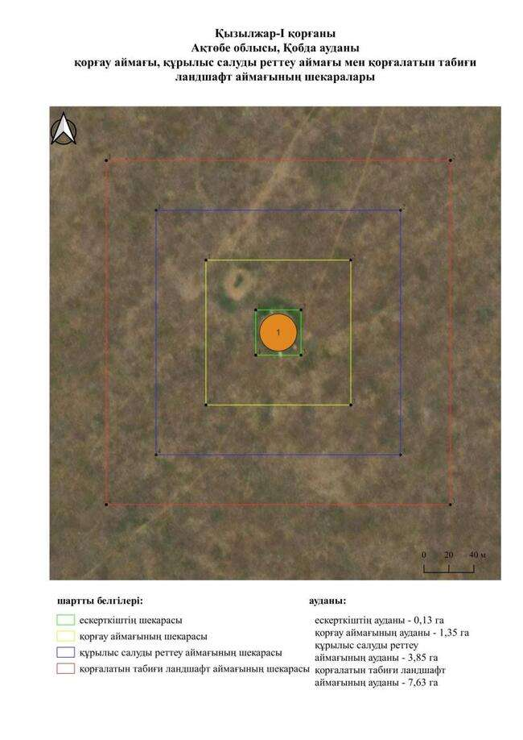

қаулысына 559-қосымша
Қызылту-І бейітінің қорғау аймағының, құрылыс салуды реттеу аймағының және қорғалатын табиғи ландшафты аймағының шекаралары (ерте темір дәуірі)
Ескерту. Қаулы 559 қосымшамен толықтырылды - Ақтөбе облысы әкімдігінің 07.10.2025 № 215 қаулысымен (алғашқы ресми жарияланған күнінен кейін қолданысқа енгізіледі).
Ескерткіштің қорғау аймағы Ақтөбе облысы Қобда ауданының Егіндібұлақ ауылынан солтүстік-батысқа қарай 10 шақырым қашықтықта орналасқан Қызылту-І бейітінің бөлінбес функционалдық бөлігі болып табылатын ландшафттың шекаралары бойынша өтеді.
Бейіт батыс-оңтүстік-батыс – шығыс-оңтүстік-шығыс осі бойымен 160 метрге созылған төрт қорғаннан тұрады. Қорғандардың өлшемдері биіктігі 0,1 метрден 1,2 метрге дейін және диаметрі 10 метрден 28 метрге дейін өзгереді.
Қорғау аймақтары кіретін кешен аумағының жалпы ауданы 22,63 гектарды құрайды, оның ішінде:
ескерткіштің ауданы – 0,88 гектар;
қорғау аймағының шекарасы ескерткіш аумағының шекарасынан 40 метр шегінеді және ауданы 3,21 гектарды құрайды;
құрылыс салуды реттеу аймағы қорғау аймағы шекарасының шетінен 40 метр шегіне отырып, ескерткіштің қорғау аймағына іргелес жатқан аумақты алып жатыр және 6,82 гектарды құрайды;
қорғалатын табиғи ландшафт аймағы құрылыс салуды реттеу шекарасының сызығынан 40 метр шегіне отырып, ескерткіштің құрылыс салуды реттеу аймағының шекараларына іргелес жатқан аумақты алып жатыр және 11,72 гектарды құрайды. Оған тарих және ескерткіш үшін маңызды, жоғары ғылыми құндылыққа және жоғары эстетикалық сапаға ие табиғи орта енеді.
қаулысына 560-қосымша
Ескерту. Қаулы 560 қосымшамен толықтырылды - Ақтөбе облысы әкімдігінің 07.10.2025 № 215 қаулысымен (алғашқы ресми жарияланған күнінен кейін қолданысқа енгізіледі).

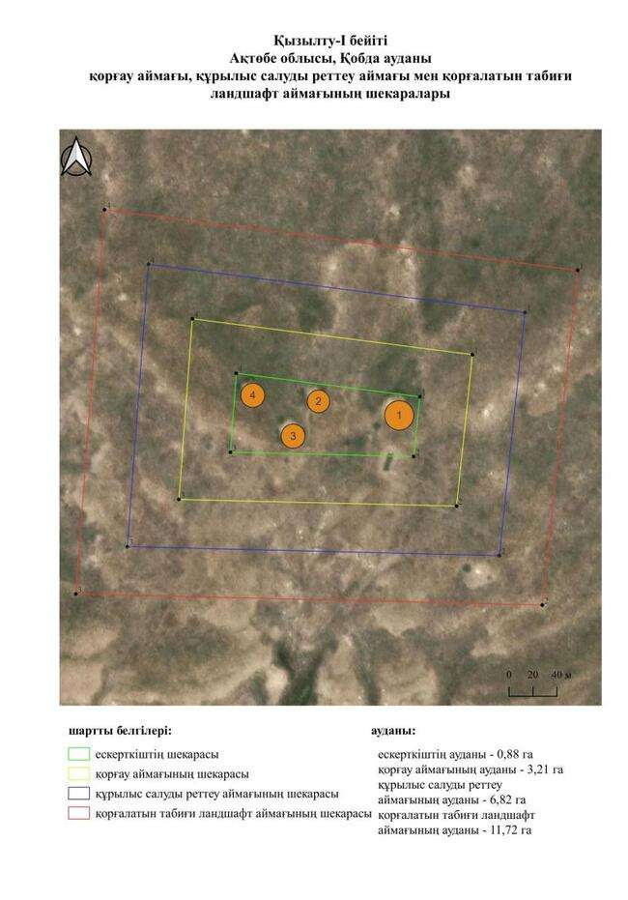

қаулысына 561-қосымша
Қызылту-ІІ бейітінің қорғау аймағының, құрылыс салуды реттеу аймағының және қорғалатын табиғи ландшафты аймағының шекаралары (ерте темір дәуірі)
Ескерту. Қаулы 561 қосымшамен толықтырылды - Ақтөбе облысы әкімдігінің 07.10.2025 № 215 қаулысымен (алғашқы ресми жарияланған күнінен кейін қолданысқа енгізіледі).
Ескерткіштің қорғау аймағы Ақтөбе облысы Қобда ауданының Егіндібұлақ ауылынан батыс-солтүстік-батысқа қарай 20 шақырым қашықтықта орналасқан Қызылту-ІІ бейітінің бөлінбес функционалдық бөлігі болып табылатын ландшафттың шекаралары бойынша өтеді.
Солтүстік-солтүстік-батыс – оңтүстік-оңтүстік-шығыс сызығы бойынша 120 метрге созылған екі жер қорғаннан тұратын бейіт Қиыл өзенінің сол жағалауында орналасқан. 1-қорғанның үйіндісінде (1,2 × 30 метр) шеңбер тәрізді тас құрылым байқалады. 2-қорғанның биіктігі 0,5 метр, диаметрі 12 метр.
Қорғау аймақтары кіретін кешен аумағының жалпы ауданы 22,24 гектарды құрайды, оның ішінде:
ескерткіштің ауданы – 0,64 гектар;
қорғау аймағының шекарасы ескерткіш аумағының шекарасынан 40 метр шегінеді және ауданы 3,06 гектарды құрайды;
құрылыс салуды реттеу аймағы қорғау аймағы шекарасының шетінен 40 метр шегіне отырып, ескерткіштің қорғау аймағына іргелес жатқан аумақты алып жатыр және 6,77 гектарды құрайды;
қорғалатын табиғи ландшафт аймағы құрылыс салуды реттеу шекарасының сызығынан 40 метр шегіне отырып, ескерткіштің құрылыс салуды реттеу аймағының шекараларына іргелес жатқан аумақты алып жатыр және 11,77 гектарды құрайды. Оған тарих және ескерткіш үшін маңызды, жоғары ғылыми құндылыққа және жоғары эстетикалық сапаға ие табиғи орта енеді.
қаулысына 562-қосымша
Ескерту. Қаулы 562 қосымшамен толықтырылды - Ақтөбе облысы әкімдігінің 07.10.2025 № 215 қаулысымен (алғашқы ресми жарияланған күнінен кейін қолданысқа енгізіледі).

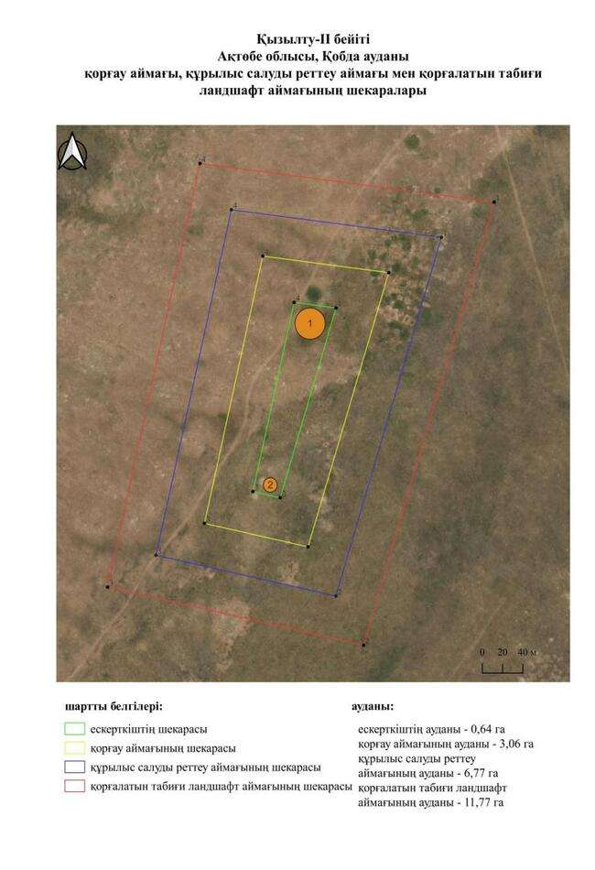

қаулысына 563-қосымша
Мола-Тамды бейітінің қорғау аймағының, құрылыс салуды реттеу аймағының және қорғалатын табиғи ландшафты аймағының шекаралары (ерте темір дәуірі)
Ескерту. Қаулы 563 қосымшамен толықтырылды - Ақтөбе облысы әкімдігінің 07.10.2025 № 215 қаулысымен (алғашқы ресми жарияланған күнінен кейін қолданысқа енгізіледі).
Ескерткіштің қорғау аймағы Ақтөбе облысы Қобда ауданының Бұлақ ауылынан оңтүстікке қарай 18,6 шақырым қашықтықта орналасқан Мола-Тамды бейітінің бөлінбес функционалдық бөлігі болып табылатын ландшафттың шекаралары бойынша өтеді.
Бейіт Үлкен Қобда өзенінің сол жағалауындағы су бөлетін үстірттің төбесінде, оның саласы Тамды өзенінің сол жағалауында орналасқан. Ол алты жер қорғаннан тұрады. 1-қорғанның төбесінде (20 × 1,2 метр) бұрын триангуляциялық белгі орнатылған. Одан солтүстік-солтүстік-батысқа қарай 130 метр жерде 2-қорған (15 × 0,3 метр) орналасқан. Біріншісінен оңтүстік-оңтүстік-шығысқа қарай 125 метр жерде сақиналы ормен қоршалған 3-қорған (18 × 1,2 метр) орналасқан. Қалған қорғандар бейіттің оңтүстік бөлігінде орналасқан. Олардың өлшемдері 18 × 0,2 метрден 22 × 1,2 метрге дейін өзгереді. Үйінділердің айналасында шағын орлар байқалады.
Қорғау аймақтары кіретін кешен аумағының жалпы ауданы 57,23 гектарды құрайды, оның ішінде:
ескерткіштің ауданы – 4,40 гектар;
қорғау аймағының шекарасы ескерткіш аумағының шекарасынан 40 метр шегінеді және ауданы 10,14 гектарды құрайды;
құрылыс салуды реттеу аймағы қорғау аймағы шекарасының шетінен 40 метр шегіне отырып, ескерткіштің қорғау аймағына іргелес жатқан аумақты алып жатыр және 17,18 гектарды құрайды;
қорғалатын табиғи ландшафт аймағы құрылыс салуды реттеу шекарасының сызығынан 40 метр шегіне отырып, ескерткіштің құрылыс салуды реттеу аймағының шекараларына іргелес жатқан аумақты алып жатыр және 25,51 гектарды құрайды. Оған тарих және ескерткіш үшін маңызды, жоғары ғылыми құндылыққа және жоғары эстетикалық сапаға ие табиғи орта енеді.
қаулысына 564-қосымша
Ескерту. Қаулы 564 қосымшамен толықтырылды - Ақтөбе облысы әкімдігінің 07.10.2025 № 215 қаулысымен (алғашқы ресми жарияланған күнінен кейін қолданысқа енгізіледі).

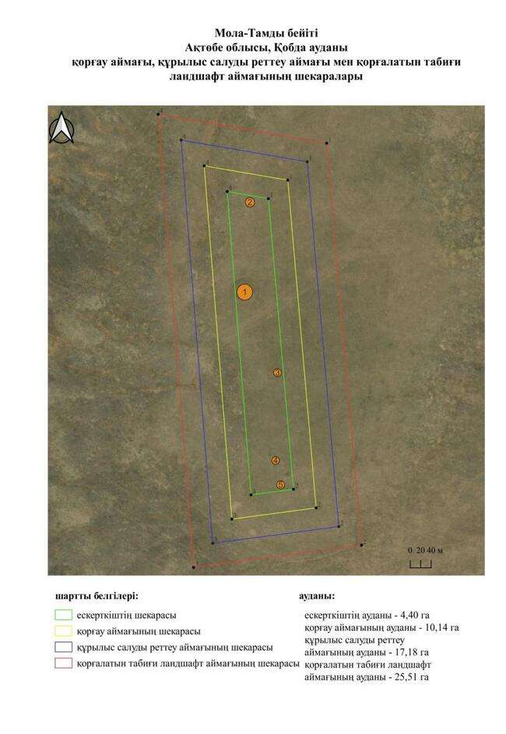

қаулысына 565-қосымша
Роповский-І бейітінің қорғау аймағының, құрылыс салуды реттеу аймағының және қорғалатын табиғи ландшафты аймағының шекаралары (ерте темір дәуірі)
Ескерту. Қаулы 565 қосымшамен толықтырылды - Ақтөбе облысы әкімдігінің 07.10.2025 № 215 қаулысымен (алғашқы ресми жарияланған күнінен кейін қолданысқа енгізіледі).
Ескерткіштің қорғау аймағы Ақтөбе облысы Қобда ауданының Қосөткел ауылынан оңтүстікке қарай 2,5 шақырым қашықтықта орналасқан Роповский-І бейітінің бөлінбес функционалдық бөлігі болып табылатын ландшафттың шекаралары бойынша өтеді.
Екі қорғаннан тұратын бейіт Үлкен Қобда өзенінің оң жағалауындағы көлбеу төбеде орналасқан. Өлшемдері 1 × 24 метр және 0,3 × 14 метр болатын қорғандардың жер үйінділері жарты шар тәрізді, біршама тегістелген пішінді болған. 1-қорғанның етегінде, солтүстік-батыс және оңтүстік-шығыс жақтарынан ұзындығы 15 және 7 метр, ені 3 метрге дейінгі шағын орлар анықталған. 1-қорғанның жоғарғы жағында бұрын триангуляциялық белгі орнатылған, оны орнату кезінде қорғанның орталық бөлігі бұзылған.
Қорғау аймақтары кіретін кешен аумағының жалпы ауданы 18,47 гектарды құрайды, оның ішінде:
ескерткіштің ауданы – 0,42 гектар;
қорғау аймағының шекарасы ескерткіш аумағының шекарасынан 40 метр шегінеді және ауданы 2,36 гектарды құрайды;
құрылыс салуды реттеу аймағы қорғау аймағы шекарасының шетінен 40 метр шегіне отырып, ескерткіштің қорғау аймағына іргелес жатқан аумақты алып жатыр және 5,58 гектарды құрайды;
қорғалатын табиғи ландшафт аймағы құрылыс салуды реттеу шекарасының сызығынан 40 метр шегіне отырып, ескерткіштің құрылыс салуды реттеу аймағының шекараларына іргелес жатқан аумақты алып жатыр және 10,11 гектарды құрайды. Оған тарих және ескерткіш үшін маңызды, жоғары ғылыми құндылыққа және жоғары эстетикалық сапаға ие табиғи орта енеді.
қаулысына 566-қосымша
Ескерту. Қаулы 566 қосымшамен толықтырылды - Ақтөбе облысы әкімдігінің 07.10.2025 № 215 қаулысымен (алғашқы ресми жарияланған күнінен кейін қолданысқа енгізіледі).

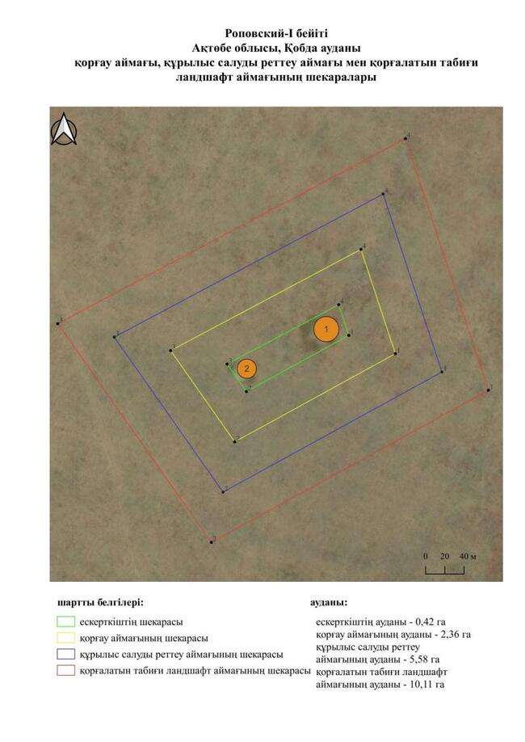

қаулысына 567-қосымша
Роповский-ІІ бейітінің қорғау аймағының, құрылыс салуды реттеу аймағының және қорғалатын табиғи ландшафты аймағының шекаралары (ерте темір дәуірі)
Ескерту. Қаулы 567 қосымшамен толықтырылды - Ақтөбе облысы әкімдігінің 07.10.2025 № 215 қаулысымен (алғашқы ресми жарияланған күнінен кейін қолданысқа енгізіледі).
Ескерткіштің қорғау аймағы Ақтөбе облысы Қобда ауданының Қосөткел ауылынан оңтүстікке қарай 3,5 шақырым қашықтықта орналасқан Роповский-ІІ бейітінің бөлінбес функционалдық бөлігі болып табылатын ландшафттың шекаралары бойынша өтеді.
Төрт жер қорған Қобда өзенінің сол жағалауындағы суайрық үстірттің басында орналасқан. Қорғандар батыс-шығыс сызығымен созылған. 1-қорған сақиналы ормен қоршалған, оның биіктігі 1,1 метр, ал диаметрі 14 метр. Қалған үш қорғанның үйінділері көмескі, тегістелген.
Қорғау аймақтары кіретін кешен аумағының жалпы ауданы 23,39 гектарды құрайды, оның ішінде:
ескерткіштің ауданы – 0,79 гектар;
қорғау аймағының шекарасы ескерткіш аумағының шекарасынан 40 метр шегінеді және ауданы 3,37 гектарды құрайды;
құрылыс салуды реттеу аймағы қорғау аймағы шекарасының шетінен 40 метр шегіне отырып, ескерткіштің қорғау аймағына іргелес жатқан аумақты алып жатыр және 7,24 гектарды құрайды;
қорғалатын табиғи ландшафт аймағы құрылыс салуды реттеу шекарасының сызығынан 40 метр шегіне отырып, ескерткіштің құрылыс салуды реттеу аймағының шекараларына іргелес жатқан аумақты алып жатыр және 12,39 гектарды құрайды. Оған тарих және ескерткіш үшін маңызды, жоғары ғылыми құндылыққа және жоғары эстетикалық сапаға ие табиғи орта енеді.
қаулысына 568-қосымша
Ескерту. Қаулы 568 қосымшамен толықтырылды - Ақтөбе облысы әкімдігінің 07.10.2025 № 215 қаулысымен (алғашқы ресми жарияланған күнінен кейін қолданысқа енгізіледі).

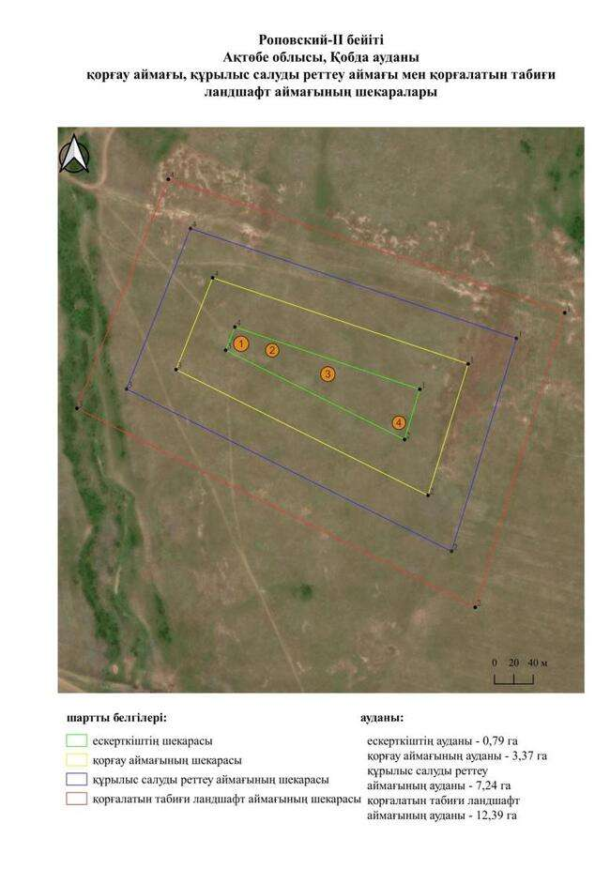

қаулысына 569-қосымша
Сабындыкөл-I қорғанының қорғау аймағының, құрылыс салуды реттеу аймағының және қорғалатын табиғи ландшафты аймағының шекаралары (ерте темір дәуірі)
Ескерту. Қаулы 569 қосымшамен толықтырылды - Ақтөбе облысы әкімдігінің 07.10.2025 № 215 қаулысымен (алғашқы ресми жарияланған күнінен кейін қолданысқа енгізіледі).
Ескерткіштің қорғау аймағы Ақтөбе облысы Қобда ауданының Терісаққан ауылынан солтүстікке қарай 12,4 шақырым қашықтықта орналасқан Сабындыкөл-I қорғанының бөлінбес функционалдық бөлігі болып табылатын ландшафттың шекаралары бойынша өтеді.
Жалғыз қорған Терісаққан өзенінің бастауынан солтүстікке қарай орналасқан. Қорғанның диаметрі 16 метр, биіктігі 0,6 метр.
Қорғау аймақтары кіретін кешен аумағының жалпы ауданы 11,18 гектарды құрайды, оның ішінде:
ескерткіштің ауданы – 0,04 гектар;
қорғау аймағының шекарасы ескерткіш аумағының шекарасынан 40 метр шегінеді және ауданы 1,02 гектарды құрайды;
құрылыс салуды реттеу аймағы қорғау аймағы шекарасының шетінен 40 метр шегіне отырып, ескерткіштің қорғау аймағына іргелес жатқан аумақты алып жатыр және 3,29 гектарды құрайды;
қорғалатын табиғи ландшафт аймағы құрылыс салуды реттеу шекарасының сызығынан 40 метр шегіне отырып, ескерткіштің құрылыс салуды реттеу аймағының шекараларына іргелес жатқан аумақты алып жатыр және 6,83 гектарды құрайды. Оған тарих және ескерткіш үшін маңызды, жоғары ғылыми құндылыққа және жоғары эстетикалық сапаға ие табиғи орта енеді.
қаулысына 570-қосымша
Ескерту. Қаулы 570 қосымшамен толықтырылды - Ақтөбе облысы әкімдігінің 07.10.2025 № 215 қаулысымен (алғашқы ресми жарияланған күнінен кейін қолданысқа енгізіледі).

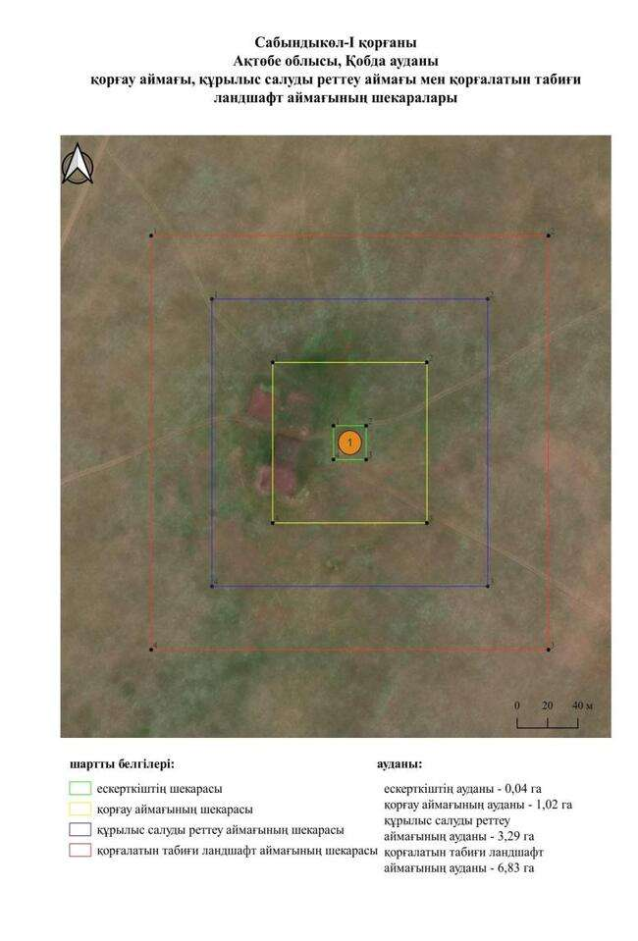

қаулысына 571-қосымша
Сабындыкөл-IІ бейітінің қорғау аймағының, құрылыс салуды реттеу аймағының және қорғалатын табиғи ландшафты аймағының шекаралары (ерте темір дәуірі)
Ескерту. Қаулы 571 қосымшамен толықтырылды - Ақтөбе облысы әкімдігінің 07.10.2025 № 215 қаулысымен (алғашқы ресми жарияланған күнінен кейін қолданысқа енгізіледі).
Ескерткіштің қорғау аймағы Ақтөбе облысы Қобда ауданының Терісаққан ауылынан солтүстік-солтүстік-шығысқа қарай 12,8 шақырым қашықтықта орналасқан Сабындыкөл-IІ бейітінің бөлінбес функционалдық бөлігі болып табылатын ландшафттың шекаралары бойынша өтеді.
Бейіт солтүстік-батыс – оңтүстік-шығыс осі бойымен салынған екі жер қорғаннан тұрады. 1-қорған (0,9 × 26 метр) бейіттің оңтүстік-батыс бөлігінде орналасқан, оның жоғарғы жағында бұрын триангуляциялық белгі орнатылған. 1-қорғаннан солтүстікке қарай 159 метр жерде үш жер үйінді тіркелген. 2-қорған (0,7 × 20 метр) бейіттің оңтүстік-шығыс бөлігінде 211 метр қашықтықта салынған.
Қорғау аймақтары кіретін кешен аумағының жалпы ауданы 26,12 гектарды құрайды, оның ішінде:
ескерткіштің ауданы – 0,86 гектар;
қорғау аймағының шекарасы ескерткіш аумағының шекарасынан 40 метр шегінеді және ауданы 3,79 гектарды құрайды;
құрылыс салуды реттеу аймағы қорғау аймағы шекарасының шетінен 40 метр шегіне отырып, ескерткіштің қорғау аймағына іргелес жатқан аумақты алып жатыр және 7,99 гектарды құрайды;
қорғалатын табиғи ландшафт аймағы құрылыс салуды реттеу шекарасының сызығынан 40 метр шегіне отырып, ескерткіштің құрылыс салуды реттеу аймағының шекараларына іргелес жатқан аумақты алып жатыр және 13,48 гектарды құрайды. Оған тарих және ескерткіш үшін маңызды, жоғары ғылыми құндылыққа және жоғары эстетикалық сапаға ие табиғи орта енеді.
қаулысына 572-қосымша
Ескерту. Қаулы 572 қосымшамен толықтырылды - Ақтөбе облысы әкімдігінің 07.10.2025 № 215 қаулысымен (алғашқы ресми жарияланған күнінен кейін қолданысқа енгізіледі).

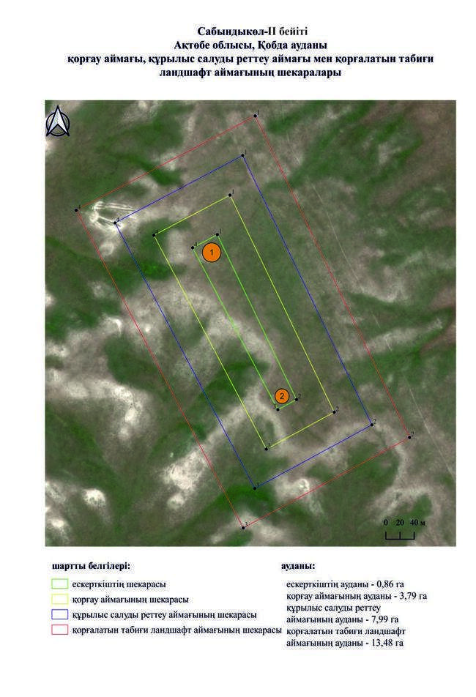

қаулысына 573-қосымша
Сарыбұлақ-І қорғанының қорғау аймағының, құрылыс салуды реттеу аймағының және қорғалатын табиғи ландшафты аймағының шекаралары (ерте темір дәуірі)
Ескерту. Қаулы 573 қосымшамен толықтырылды - Ақтөбе облысы әкімдігінің 07.10.2025 № 215 қаулысымен (алғашқы ресми жарияланған күнінен кейін қолданысқа енгізіледі).
Ескерткіштің қорғау аймағы Ақтөбе облысы Қобда ауданының Сарыбұлақ ауылынан оңтүстік-батысқа қарай 2,5 шақырым қашықтықта орналасқан Сарыбұлақ-І қорғанының бөлінбес функционалдық бөлігі болып табылатын ландшафттың шекаралары бойынша өтеді.
Биіктігі 0,3 метр, диаметрі 12 метрдегі жалғыз жер қорған, жоғарғы жағында геодезиялық белгі орнатылған. Қобда – Әбдібұлақ көтерме жолының оң жағында 300 метр жерде орналасқан.
Қорғау аймақтары кіретін кешен аумағының жалпы ауданы 11,05 гектарды құрайды, оның ішінде:
ескерткіштің ауданы – 0,04 гектар;
қорғау аймағының шекарасы ескерткіш аумағының шекарасынан 40 метр шегінеді және ауданы 1,00 гектарды құрайды;
құрылыс салуды реттеу аймағы қорғау аймағы шекарасының шетінен 40 метр шегіне отырып, ескерткіштің қорғау аймағына іргелес жатқан аумақты алып жатыр және 3,24 гектарды құрайды;
қорғалатын табиғи ландшафт аймағы құрылыс салуды реттеу шекарасының сызығынан 40 метр шегіне отырып, ескерткіштің құрылыс салуды реттеу аймағының шекараларына іргелес жатқан аумақты алып жатыр және 6,77 гектарды құрайды. Оған тарих және ескерткіш үшін маңызды, жоғары ғылыми құндылыққа және жоғары эстетикалық сапаға ие табиғи орта енеді.
қаулысына 574-қосымша
Ескерту. Қаулы 574 қосымшамен толықтырылды - Ақтөбе облысы әкімдігінің 07.10.2025 № 215 қаулысымен (алғашқы ресми жарияланған күнінен кейін қолданысқа енгізіледі).

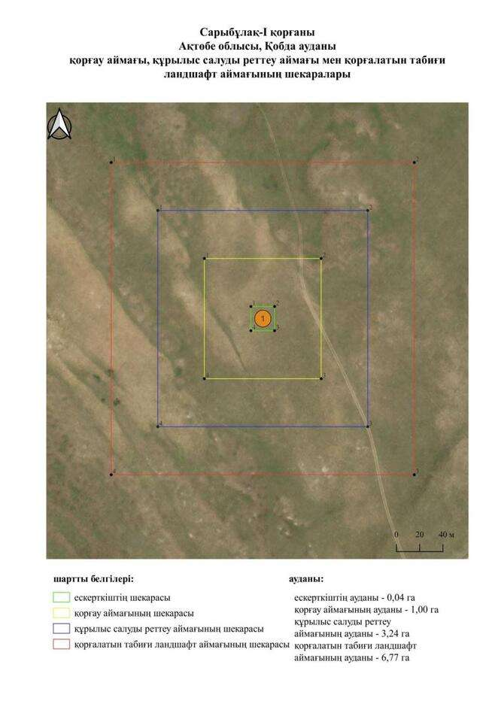

қаулысына 575-қосымша
Сарыбұлақ-ІІ қорғанының қорғау аймағының, құрылыс салуды реттеу аймағының және қорғалатын табиғи ландшафты аймағының шекаралары (ерте темір дәуірі)
Ескерту. Қаулы 575 қосымшамен толықтырылды - Ақтөбе облысы әкімдігінің 07.10.2025 № 215 қаулысымен (алғашқы ресми жарияланған күнінен кейін қолданысқа енгізіледі).
Ескерткіштің қорғау аймағы Ақтөбе облысы Қобда ауданының Сарыбұлақ ауылынан батысқа қарай 1 шақырым қашықтықта орналасқан Сарыбұлақ-ІІ қорғанының бөлінбес функционалдық бөлігі болып табылатын ландшафттың шекаралары бойынша өтеді.
Жалғыз жер қорғанның биіктігі 0,2 метр, диаметрі 10 метр. Қорған үйіндісінде дөңгелек тас қоршау байқалады. Қобда – Сарыбұлақ көтерме жолының оң жағында 500 метр жерде орналасқан.
Қорғау аймақтары кіретін кешен аумағының жалпы ауданы 10,59 гектарды құрайды, оның ішінде:
ескерткіштің ауданы – 0,02 гектар;
қорғау аймағының шекарасы ескерткіш аумағының шекарасынан 40 метр шегінеді және ауданы 0,92 гектарды құрайды;
құрылыс салуды реттеу аймағы қорғау аймағы шекарасының шетінен 40 метр шегіне отырып, ескерткіштің қорғау аймағына іргелес жатқан аумақты алып жатыр және 3,10 гектарды құрайды;
қорғалатын табиғи ландшафт аймағы құрылыс салуды реттеу шекарасының сызығынан 40 метр шегіне отырып, ескерткіштің құрылыс салуды реттеу аймағының шекараларына іргелес жатқан аумақты алып жатыр және 6,55 гектарды құрайды. Оған тарих және ескерткіш үшін маңызды, жоғары ғылыми құндылыққа және жоғары эстетикалық сапаға ие табиғи орта енеді.
қаулысына 576-қосымша
Ескерту. Қаулы 576 қосымшамен толықтырылды - Ақтөбе облысы әкімдігінің 07.10.2025 № 215 қаулысымен (алғашқы ресми жарияланған күнінен кейін қолданысқа енгізіледі).

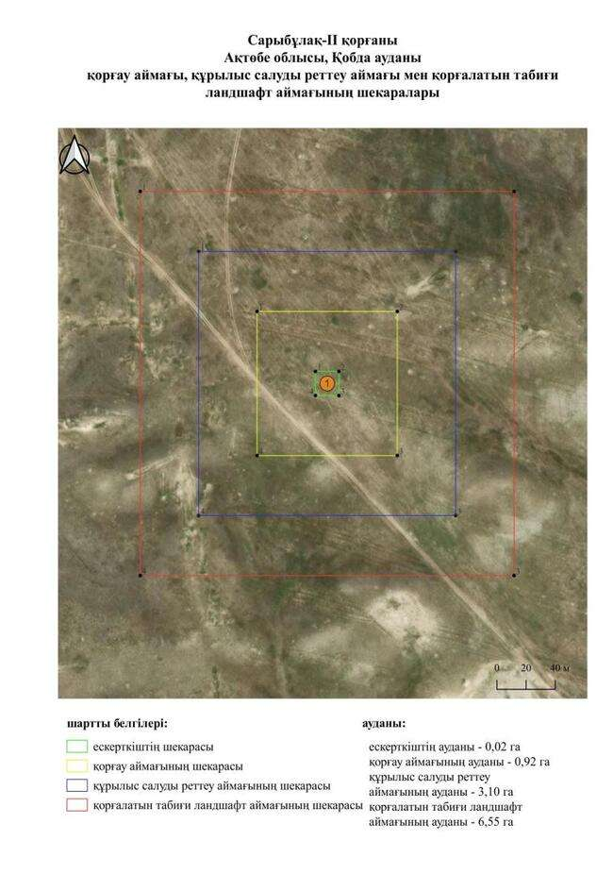

қаулысына 577-қосымша
Сарыбұлақ-ІІІ бейітінің қорғау аймағының, құрылыс салуды реттеу аймағының және қорғалатын табиғи ландшафты аймағының шекаралары (қола дәуірі)
Ескерту. Қаулы 577 қосымшамен толықтырылды - Ақтөбе облысы әкімдігінің 07.10.2025 № 215 қаулысымен (алғашқы ресми жарияланған күнінен кейін қолданысқа енгізіледі).
Ескерткіштің қорғау аймағы Ақтөбе облысы Қобда ауданының Сарыбұлақ ауылынан оңтүстік-оңтүстік-шығысқа қарай 7 шақырым қашықтықта орналасқан Сарыбұлақ-ІІІ бейітінің бөлінбес функционалдық бөлігі болып табылатын ландшафттың шекаралары бойынша өтеді.
Екі жер қорған солтүстік-батыс – оңтүстік-шығыс бағыты бойынша 190 метрге созылып орналасқан. Қорғандардың өлшемдері 0,4 × 14 метр және 0,3 × 14 метр.
Қорғау аймақтары кіретін кешен аумағының жалпы ауданы 16,68 гектарды құрайды, оның ішінде:
ескерткіштің ауданы – 0,26 гектар;
қорғау аймағының шекарасы ескерткіш аумағының шекарасынан 40 метр шегінеді және ауданы 1,98 гектарды құрайды;
құрылыс салуды реттеу аймағы қорғау аймағы шекарасының шетінен 40 метр шегіне отырып, ескерткіштің қорғау аймағына іргелес жатқан аумақты алып жатыр және 5,03 гектарды құрайды;
қорғалатын табиғи ландшафт аймағы құрылыс салуды реттеу шекарасының сызығынан 40 метр шегіне отырып, ескерткіштің құрылыс салуды реттеу аймағының шекараларына іргелес жатқан аумақты алып жатыр және 9,41 гектарды құрайды. Оған тарих және ескерткіш үшін маңызды, жоғары ғылыми құндылыққа және жоғары эстетикалық сапаға ие табиғи орта енеді.
қаулысына 578-қосымша
Ескерту. Қаулы 578 қосымшамен толықтырылды - Ақтөбе облысы әкімдігінің 07.10.2025 № 215 қаулысымен (алғашқы ресми жарияланған күнінен кейін қолданысқа енгізіледі).

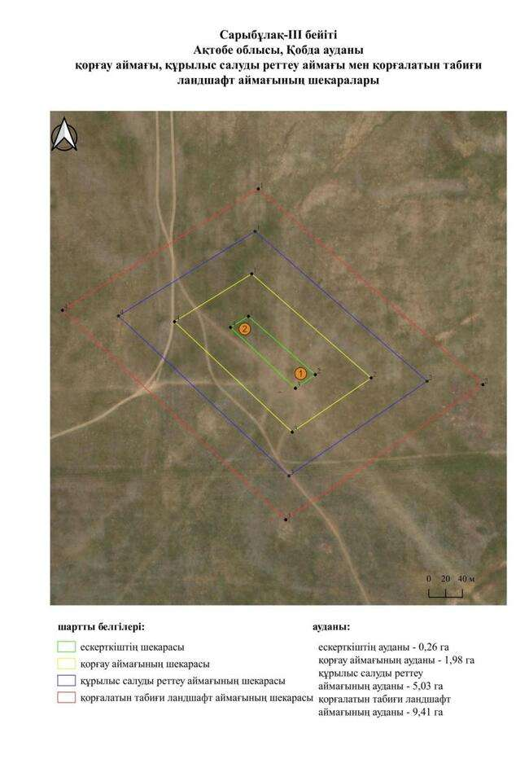

қаулысына 579-қосымша
Сөгәлі-І бейітінің қорғау аймағының, құрылыс салуды реттеу аймағының және қорғалатын табиғи ландшафты аймағының шекаралары (ерте темір дәуірі)
Ескерту. Қаулы 579 қосымшамен толықтырылды - Ақтөбе облысы әкімдігінің 07.10.2025 № 215 қаулысымен (алғашқы ресми жарияланған күнінен кейін қолданысқа енгізіледі).
Ескерткіштің қорғау аймағы Ақтөбе облысы Қобда ауданының Сөгәлі ауылынан солтүстік-шығысқа қарай 1 шақырым қашықтықта орналасқан Сөгәлі-І бейітінің бөлінбес функционалдық бөлігі болып табылатын ландшафттың шекаралары бойынша өтеді.
Алты жер қорғаннан тұратын қорғандар тобы Үлкен Қобда өзенінің оң жағалауындағы биіктікте, Көкүй – Жиренқопа көтерме жолының солтүстігінде және қазақ зиратынан 600 метр солтүстік-батыста орналасқан. 1 (2 × 28 метр), 2 (0,6 × 20 метр), 3 (1,8 × 25 метр) және 4 (1,4 × 24 метр)-қорғандардың айналасында тұйықталмаған сақиналы орлар байқалады. 1 және 3-қорғандардың үйінділерінде тонау шұңқырлары анықталған. 5 (0,4 × 10 метр) және 6 (0,4 × 10 метр)-қорғандар қалған қорғандардан дала жолымен бөлінген.
Қорғау аймақтары кіретін кешен аумағының жалпы ауданы 68,13 гектарды құрайды, оның ішінде:
ескерткіштің ауданы – 7,38 гектар;
қорғау аймағының шекарасы ескерткіш аумағының шекарасынан 40 метр шегінеді және ауданы 12,96 гектарды құрайды;
құрылыс салуды реттеу аймағы қорғау аймағы шекарасының шетінен 40 метр шегіне отырып, ескерткіштің қорғау аймағына іргелес жатқан аумақты алып жатыр және 19,82 гектарды құрайды;
қорғалатын табиғи ландшафт аймағы құрылыс салуды реттеу шекарасының сызығынан 40 метр шегіне отырып, ескерткіштің құрылыс салуды реттеу аймағының шекараларына іргелес жатқан аумақты алып жатыр және 27,97 гектарды құрайды. Оған тарих және ескерткіш үшін маңызды, жоғары ғылыми құндылыққа және жоғары эстетикалық сапаға ие табиғи орта енеді.
қаулысына 580-қосымша
Ескерту. Қаулы 580 қосымшамен толықтырылды - Ақтөбе облысы әкімдігінің 07.10.2025 № 215 қаулысымен (алғашқы ресми жарияланған күнінен кейін қолданысқа енгізіледі).

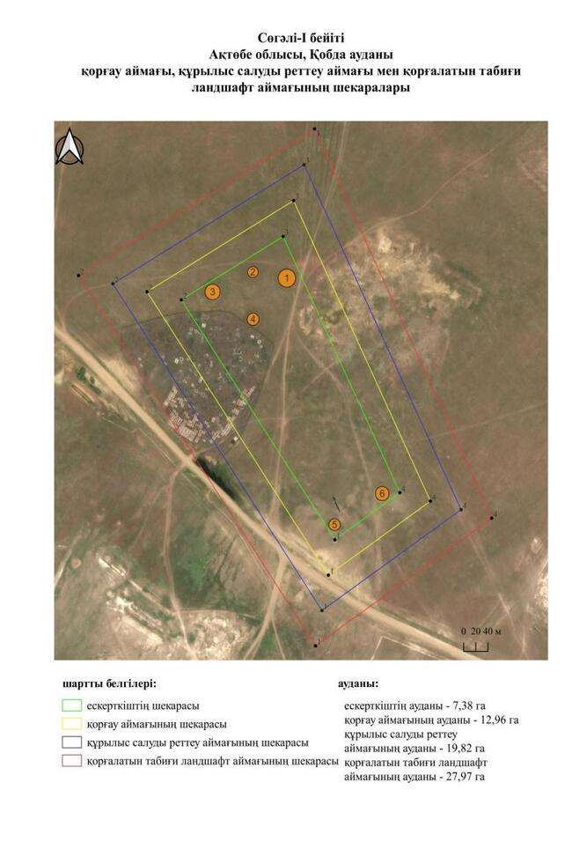

қаулысына 581-қосымша
Талдысай-І бейітінің қорғау аймағының, құрылыс салуды реттеу аймағының және қорғалатын табиғиландшафты аймағының шекаралары (ерте темір дәуірі)
Ескерту. Қаулы 581 қосымшамен толықтырылды - Ақтөбе облысы әкімдігінің 07.10.2025 № 215 қаулысымен (алғашқы ресми жарияланған күнінен кейін қолданысқа енгізіледі).
Ескерткіштің қорғау аймағы Ақтөбе облысы Қобда ауданының Талдысай ауылынан оңтүстік-оңтүстік-шығысқа қарай 4 шақырым қашықтықта орналасқан Талдысай-І бейітінің бөлінбес функционалдық бөлігі болып табылатын ландшафттың шекаралары бойынша өтеді.
Бейіт Үлкен Қобда өзенінің оң жағалауындағы суайрық үстірттің төбесінде орналасқан. Үш жер қорғаннан тұрады. Өлшемдері: 30 × 1,2 метр, 25 × 1 метр, 20 × 0,3 метр.
Қорғау аймақтары кіретін кешен аумағының жалпы ауданы 31,42 гектарды құрайды, оның ішінде:
ескерткіштің ауданы – 1,33 гектар;
қорғау аймағының шекарасы ескерткіш аумағының шекарасынан 40 метр шегінеді және ауданы 4,82 гектарды құрайды;
құрылыс салуды реттеу аймағы қорғау аймағы шекарасының шетінен 40 метр шегіне отырып, ескерткіштің қорғау аймағына іргелес жатқан аумақты алып жатыр және 9,60 гектарды құрайды;
қорғалатын табиғи ландшафт аймағы құрылыс салуды реттеу шекарасының сызығынан 40 метр шегіне отырып, ескерткіштің құрылыс салуды реттеу аймағының шекараларына іргелес жатқан аумақты алып жатыр және 15,67 гектарды құрайды. Оған тарих және ескерткіш үшін маңызды, жоғары ғылыми құндылыққа және жоғары эстетикалық сапаға ие табиғи орта енеді.
қаулысына 582-қосымша
Ескерту. Қаулы 582 қосымшамен толықтырылды - Ақтөбе облысы әкімдігінің 07.10.2025 № 215 қаулысымен (алғашқы ресми жарияланған күнінен кейін қолданысқа енгізіледі).

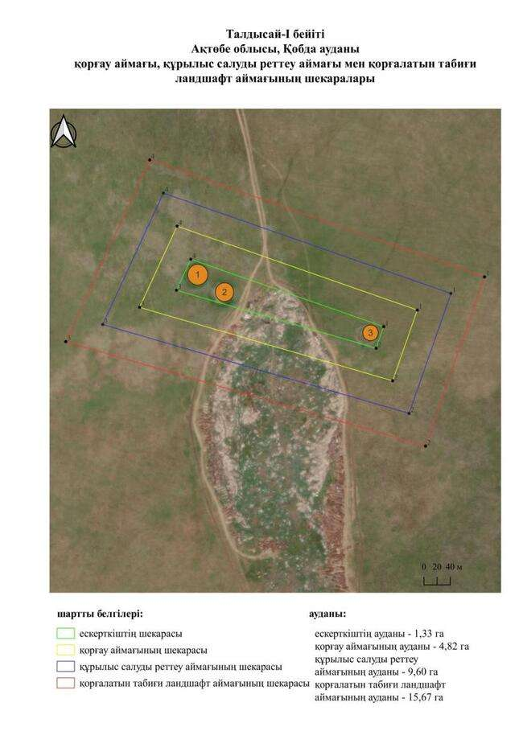

қаулысына 583-қосымша
Талдысай-ІІ бейітінің қорғау аймағының, құрылыс салуды реттеу аймағының және қорғалатын табиғиландшафты аймағының шекаралары (ерте темір дәуірі)
Ескерту. Қаулы 583 қосымшамен толықтырылды - Ақтөбе облысы әкімдігінің 07.10.2025 № 215 қаулысымен (алғашқы ресми жарияланған күнінен кейін қолданысқа енгізіледі).
Ескерткіштің қорғау аймағы Ақтөбе облысы Қобда ауданының Талдысай ауылынан оңтүстік-батысқа қарай 6 шақырым қашықтықта орналасқан Талдысай-ІІ бейітінің бөлінбес функционалдық бөлігі болып табылатын ландшафттың шекаралары бойынша өтеді.
Жеті қорғаннан тұратын бейіт Үлкен Қобда өзенінің оң жағалауындағы суайрық үстірттің солтүстік-батыс шетін алып жатыр. Ықшам орналасқан диаметрі 9 метрден 18 метрге дейін және биіктігі 0,2 метрден 1 метрге дейінгі жер қорғандар батыс-солтүстік-батыс – шығыс-оңтүстік-шығыс сызығы бойымен тізбектей созылған.
Қорғау аймақтары кіретін кешен аумағының жалпы ауданы 19,66 гектарды құрайды, оның ішінде:
ескерткіштің ауданы – 0,58 гектар;
қорғау аймағының шекарасы ескерткіш аумағының шекарасынан 40 метр шегінеді және ауданы 2,59 гектарды құрайды;
құрылыс салуды реттеу аймағы қорғау аймағы шекарасының шетінен 40 метр шегіне отырып, ескерткіштің қорғау аймағына іргелес жатқан аумақты алып жатыр және 5,92 гектарды құрайды;
қорғалатын табиғи ландшафт аймағы құрылыс салуды реттеу шекарасының сызығынан 40 метр шегіне отырып, ескерткіштің құрылыс салуды реттеу аймағының шекараларына іргелес жатқан аумақты алып жатыр және 10,57 гектарды құрайды. Оған тарих және ескерткіш үшін маңызды, жоғары ғылыми құндылыққа және жоғары эстетикалық сапаға ие табиғи орта енеді.
қаулысына 584-қосымша
Ескерту. Қаулы 584 қосымшамен толықтырылды - Ақтөбе облысы әкімдігінің 07.10.2025 № 215 қаулысымен (алғашқы ресми жарияланған күнінен кейін қолданысқа енгізіледі).

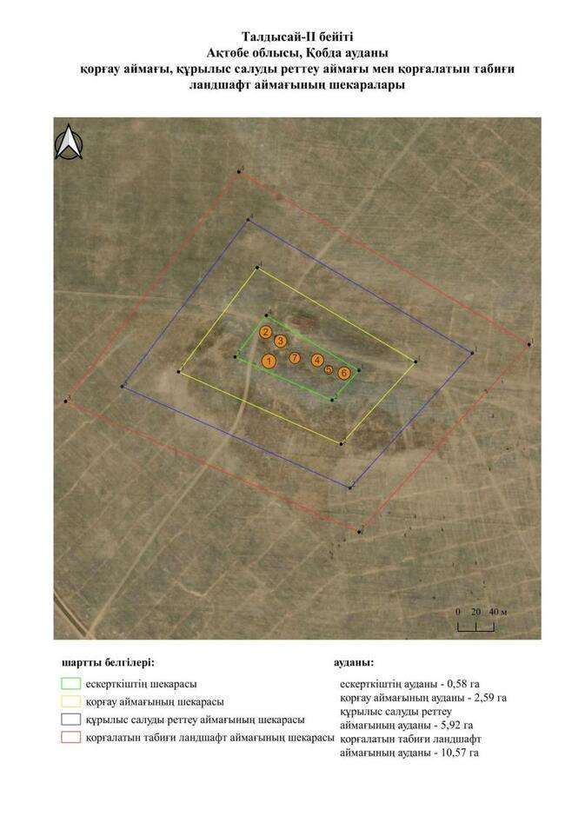

қаулысына 585-қосымша
Тамды-V қорғанының қорғау аймағының, құрылыс салуды реттеу аймағының және қорғалатын табиғиландшафты аймағының шекаралары (ерте темір дәуірі)
Ескерту. Қаулы 585 қосымшамен толықтырылды - Ақтөбе облысы әкімдігінің 07.10.2025 № 215 қаулысымен (алғашқы ресми жарияланған күнінен кейін қолданысқа енгізіледі).
Ескерткіштің қорғау аймағы Ақтөбе облысы Қобда ауданының Бұлақ ауылынан оңтүстікке қарай 19,9 шақырым қашықтықта орналасқан Тамды-V қорғанының бөлінбес функционалдық бөлігі болып табылатын ландшафттың шекаралары бойынша өтеді.
Жалғыз қорған Тамды өзенінің сол жағалауындағы суайрықта орналасқан. Қорғанның диаметрі 14 метр, биіктігі 0,5 метр.
Қорғау аймақтары кіретін кешен аумағының жалпы ауданы 10,93 гектарды құрайды, оның ішінде:
ескерткіштің ауданы – 0,03 гектар;
қорғау аймағының шекарасы ескерткіш аумағының шекарасынан 40 метр шегінеді және ауданы 0,98 гектарды құрайды;
құрылыс салуды реттеу аймағы қорғау аймағы шекарасының шетінен 40 метр шегіне отырып, ескерткіштің қорғау аймағына іргелес жатқан аумақты алып жатыр және 3,21 гектарды құрайды;
қорғалатын табиғи ландшафт аймағы құрылыс салуды реттеу шекарасының сызығынан 40 метр шегіне отырып, ескерткіштің құрылыс салуды реттеу аймағының шекараларына іргелес жатқан аумақты алып жатыр және 6,71 гектарды құрайды. Оған тарих және ескерткіш үшін маңызды, жоғары ғылыми құндылыққа және жоғары эстетикалық сапаға ие табиғи орта енеді.
қаулысына 586-қосымша
Ескерту. Қаулы 586 қосымшамен толықтырылды - Ақтөбе облысы әкімдігінің 07.10.2025 № 215 қаулысымен (алғашқы ресми жарияланған күнінен кейін қолданысқа енгізіледі).

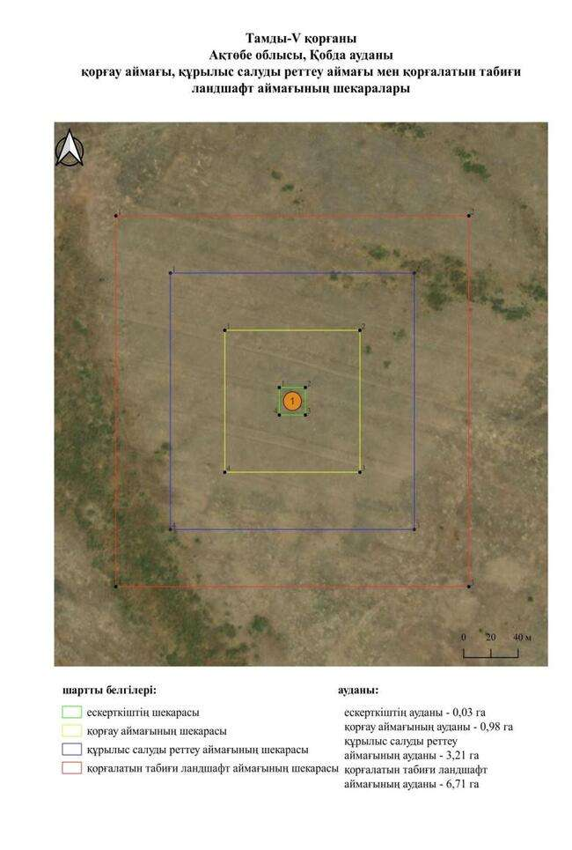

қаулысына 587-қосымша
Тамды-VІ қорғанының қорғау аймағының, құрылыс салуды реттеу аймағының және қорғалатын табиғиландшафты аймағының шекаралары (ерте темір дәуірі)
Ескерту. Қаулы 587 қосымшамен толықтырылды - Ақтөбе облысы әкімдігінің 07.10.2025 № 215 қаулысымен (алғашқы ресми жарияланған күнінен кейін қолданысқа енгізіледі).
Ескерткіштің қорғау аймағы Ақтөбе облысы Қобда ауданының Бұлақ ауылынан оңтүстік-шығысқа қарай 21,7 шақырым қашықтықта орналасқан Тамды-VІ қорғанының бөлінбес функционалдық бөлігі болып табылатын ландшафттың шекаралары бойынша өтеді.
Жалғыз жер қорған Сарықобда және Тамды өзендерінің (Үлкен Қобда өзенінің саласы) аралығындағы суайрықта орналасқан. Қорғанның параметрлері: диаметрі 24 метр, биіктігі 1,7 метрді құрайды. Периметрі бойынша қорған сақиналы ормен қоршалған.
Қорғау аймақтары кіретін кешен аумағының жалпы ауданы 12,39 гектарды құрайды, оның ішінде:
ескерткіштің ауданы – 0,10 гектар;
қорғау аймағының шекарасы ескерткіш аумағының шекарасынан 40 метр шегінеді және ауданы 1,24 гектарды құрайды;
құрылыс салуды реттеу аймағы қорғау аймағы шекарасының шетінен 40 метр шегіне отырып, ескерткіштің қорғау аймағына іргелес жатқан аумақты алып жатыр және 3,67 гектарды құрайды;
қорғалатын табиғи ландшафт аймағы құрылыс салуды реттеу шекарасының сызығынан 40 метр шегіне отырып, ескерткіштің құрылыс салуды реттеу аймағының шекараларына іргелес жатқан аумақты алып жатыр және 7,38 гектарды құрайды. Оған тарих және ескерткіш үшін маңызды, жоғары ғылыми құндылыққа және жоғары эстетикалық сапаға ие табиғи орта енеді.
қаулысына 588-қосымша
Ескерту. Қаулы 588 қосымшамен толықтырылды - Ақтөбе облысы әкімдігінің 07.10.2025 № 215 қаулысымен (алғашқы ресми жарияланған күнінен кейін қолданысқа енгізіледі).

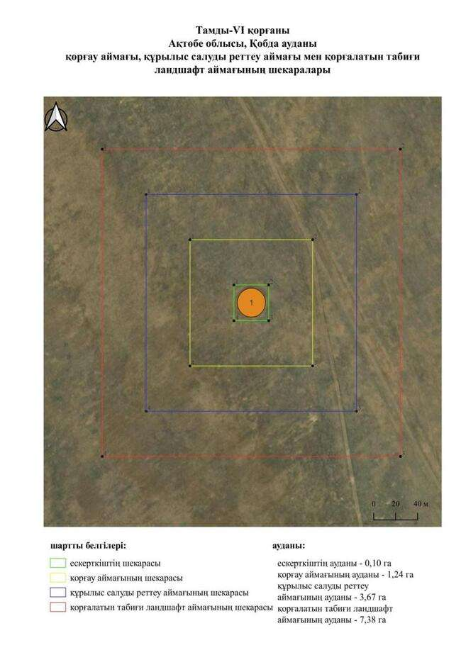

қаулысына 589-қосымша
Тамды-ІV қорғанының қорғау аймағының, құрылыс салуды реттеу аймағының және қорғалатын табиғиландшафты аймағының шекаралары (орта ғасыр дәуірі)
Ескерту. Қаулы 589 қосымшамен толықтырылды - Ақтөбе облысы әкімдігінің 07.10.2025 № 215 қаулысымен (алғашқы ресми жарияланған күнінен кейін қолданысқа енгізіледі).
Ескерткіштің қорғау аймағы Ақтөбе облысы Қобда ауданының Тамды ауылынан оңтүстік-батысқа қарай 5 шақырым қашықтықта орналасқан Тамды-ІV қорғанының бөлінбес функционалдық бөлігі болып табылатын ландшафттың шекаралары бойынша өтеді.
Жарты шар пішінді жалғыз жер қорғанның биіктігі 0,2 метр, диаметрі 10 метр. Қазақ зиратынан оңтүстік-оңтүстік-батысқа қарай 3 шақырым жерде орналасқан.
Қорғау аймақтары кіретін кешен аумағының жалпы ауданы 10,59 гектарды құрайды, оның ішінде:
ескерткіштің ауданы – 0,02 гектар;
қорғау аймағының шекарасы ескерткіш аумағының шекарасынан 40 метр шегінеді және ауданы 0,92 гектарды құрайды;
құрылыс салуды реттеу аймағы қорғау аймағы шекарасының шетінен 40 метр шегіне отырып, ескерткіштің қорғау аймағына іргелес жатқан аумақты алып жатыр және 3,10 гектарды құрайды;
қорғалатын табиғи ландшафт аймағы құрылыс салуды реттеу шекарасының сызығынан 40 метр шегіне отырып, ескерткіштің құрылыс салуды реттеу аймағының шекараларына іргелес жатқан аумақты алып жатыр және 6,55 гектарды құрайды. Оған тарих және ескерткіш үшін маңызды, жоғары ғылыми құндылыққа және жоғары эстетикалық сапаға ие табиғи орта енеді.
қаулысына 590-қосымша
Ескерту. Қаулы 590 қосымшамен толықтырылды - Ақтөбе облысы әкімдігінің 07.10.2025 № 215 қаулысымен (алғашқы ресми жарияланған күнінен кейін қолданысқа енгізіледі).

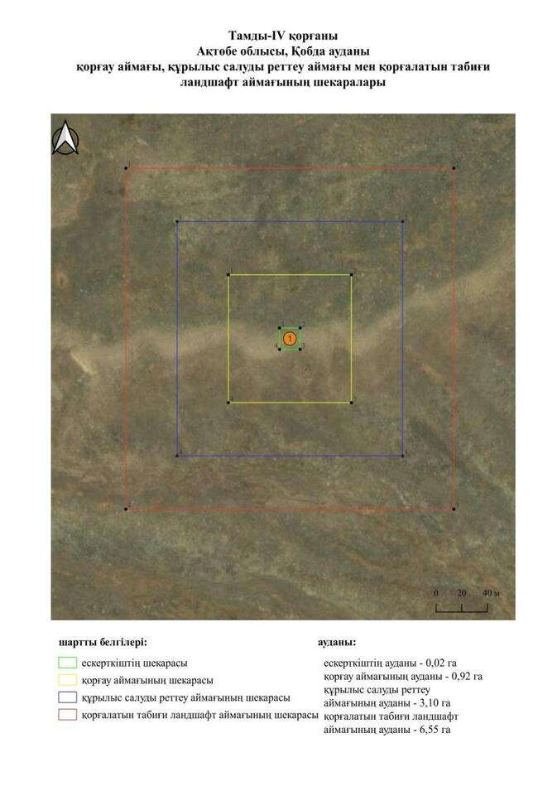

қаулысына 591-қосымша
Тамды-VІІ қорғанының қорғау аймағының, құрылыс салуды реттеу аймағының және қорғалатын табиғиландшафты аймағының шекаралары (орта ғасыр дәуірі)
Ескерту. Қаулы 591 қосымшамен толықтырылды - Ақтөбе облысы әкімдігінің 07.10.2025 № 215 қаулысымен (алғашқы ресми жарияланған күнінен кейін қолданысқа енгізіледі).
Ескерткіштің қорғау аймағы Ақтөбе облысы Қобда ауданының Бұлақ ауылынан оңтүстік-оңтүстік-шығысқа қарай 22,3 шақырым қашықтықта орналасқан Тамды-VІІ қорғанының бөлінбес функционалдық бөлігі болып табылатын ландшафттың шекаралары бойынша өтеді.
Жалғыз жер қорған Тамды өзенінің оң жағалауынан анықталған. Қорғанның диаметрі 8 метр, биіктігі 0,2 метр.
Қорғау аймақтары кіретін кешен аумағының жалпы ауданы 10,38 гектарды құрайды, оның ішінде:
ескерткіштің ауданы – 0,02 гектар;
қорғау аймағының шекарасы ескерткіш аумағының шекарасынан 40 метр шегінеді және ауданы 0,88 гектарды құрайды;
құрылыс салуды реттеу аймағы қорғау аймағы шекарасының шетінен 40 метр шегіне отырып, ескерткіштің қорғау аймағына іргелес жатқан аумақты алып жатыр және 3,03 гектарды құрайды;
қорғалатын табиғи ландшафт аймағы құрылыс салуды реттеу шекарасының сызығынан 40 метр шегіне отырып, ескерткіштің құрылыс салуды реттеу аймағының шекараларына іргелес жатқан аумақты алып жатыр және 6,45 гектарды құрайды. Оған тарих және ескерткіш үшін маңызды, жоғары ғылыми құндылыққа және жоғары эстетикалық сапаға ие табиғи орта енеді.
қаулысына 592-қосымша
Ескерту. Қаулы 592 қосымшамен толықтырылды - Ақтөбе облысы әкімдігінің 07.10.2025 № 215 қаулысымен (алғашқы ресми жарияланған күнінен кейін қолданысқа енгізіледі).

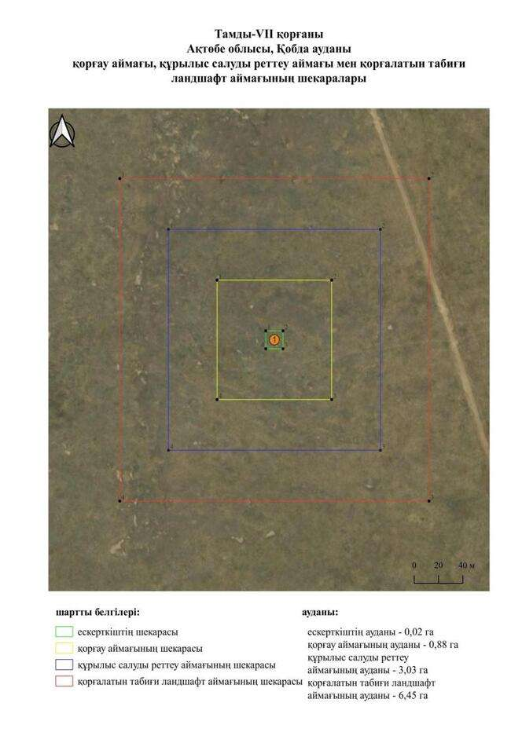

қаулысына 593-қосымша
Тамды-VІІ бейітінің қорғау аймағының, құрылыс салуды реттеу аймағының және қорғалатын табиғиландшафты аймағының шекаралары (ерте темір дәуірі)
Ескерту. Қаулы 593 қосымшамен толықтырылды - Ақтөбе облысы әкімдігінің 07.10.2025 № 215 қаулысымен (алғашқы ресми жарияланған күнінен кейін қолданысқа енгізіледі).
Ескерткіштің қорғау аймағы Ақтөбе облысы Қобда ауданының Сарыбұлақ ауылынан шығысқа қарай 17 шақырым қашықтықта орналасқан Тамды-VІІ бейітінің бөлінбес функционалдық бөлігі болып табылатын ландшафттың шекаралары бойынша өтеді.
Бейіт екі жер қорғаннан тұрады. Солтүстік-батыс-оңтүстік-шығыс осі бойымен бір-бірінен 65 метр қашықтықта орналасқан. Бірінші қорғанның өлшемдері: биіктігі 0,4 метр, диаметрі 12 метр. Екінші қорғанның биіктігі 0,3 метр, диаметрі 8 метр.
Қорғау аймақтары кіретін кешен аумағының жалпы ауданы 14,34 гектарды құрайды, оның ішінде:
ескерткіштің ауданы – 0,14 гектар;
қорғау аймағының шекарасы ескерткіш аумағының шекарасынан 40 метр шегінеді және ауданы 1,58 гектарды құрайды;
құрылыс салуды реттеу аймағы қорғау аймағы шекарасының шетінен 40 метр шегіне отырып, ескерткіштің қорғау аймағына іргелес жатқан аумақты алып жатыр және 4,30 гектарды құрайды;
қорғалатын табиғи ландшафт аймағы құрылыс салуды реттеу шекарасының сызығынан 40 метр шегіне отырып, ескерткіштің құрылыс салуды реттеу аймағының шекараларына іргелес жатқан аумақты алып жатыр және 8,32 гектарды құрайды. Оған тарих және ескерткіш үшін маңызды, жоғары ғылыми құндылыққа және жоғары эстетикалық сапаға ие табиғи орта енеді.
қаулысына 594-қосымша
Ескерту. Қаулы 594 қосымшамен толықтырылды - Ақтөбе облысы әкімдігінің 07.10.2025 № 215 қаулысымен (алғашқы ресми жарияланған күнінен кейін қолданысқа енгізіледі).

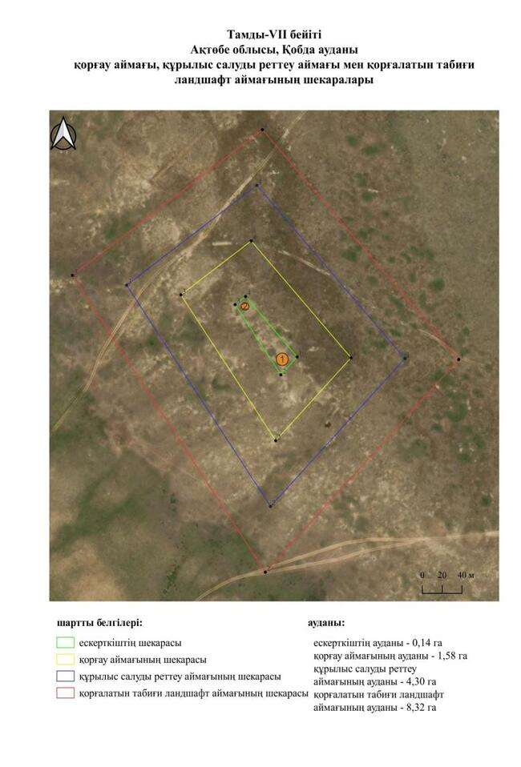

қаулысына 595-қосымша
Терісаққан-І бейітінің қорғау аймағының, құрылыс салуды реттеу аймағының және қорғалатын табиғиландшафты аймағының шекаралары (ерте темір дәуірі)
Ескерту. Қаулы 595 қосымшамен толықтырылды - Ақтөбе облысы әкімдігінің 07.10.2025 № 215 қаулысымен (алғашқы ресми жарияланған күнінен кейін қолданысқа енгізіледі).
Ескерткіштің қорғау аймағы Ақтөбе облысы Қобда ауданының Терісаққан ауылынан батыс-солтүстік-батысқа қарай 6 шақырым қашықтықта орналасқан Терісаққан-І бейітінің бөлінбес функционалдық бөлігі болып табылатын ландшафттың шекаралары бойынша өтеді.
Бейіт солтүстік-солтүстік-шығыс – оңтүстік-оңтүстік-батыс осі бойымен 40 метрге созылған және олардан шығыс-солтүстік-шығысқа қарай 50 метр жерде орналасқан үш қорғаннан тұрады. Өлшемі 0,8 × 18 метрді құрайтын, сақиналы тұйықталмаған ормен қоршалған қорғанның үстіне геодезиялық белгі орнатылған. Қалған қорғандардың өлшемдері биіктігі 0,4 метрден 0,6 метрге дейін және диаметрі 12 метрден 16 метрге дейін өзгереді.
Қорғау аймақтары кіретін кешен аумағының жалпы ауданы 25,23 гектарды құрайды, оның ішінде:
ескерткіштің ауданы – 1,08 гектар;
қорғау аймағының шекарасы ескерткіш аумағының шекарасынан 40 метр шегінеді және ауданы 3,76 гектарды құрайды;
құрылыс салуды реттеу аймағы қорғау аймағы шекарасының шетінен 40 метр шегіне отырып, ескерткіштің қорғау аймағына іргелес жатқан аумақты алып жатыр және 7,65 гектарды құрайды;
қорғалатын табиғи ландшафт аймағы құрылыс салуды реттеу шекарасының сызығынан 40 метр шегіне отырып, ескерткіштің құрылыс салуды реттеу аймағының шекараларына іргелес жатқан аумақты алып жатыр және 12,74 гектарды құрайды. Оған тарих және ескерткіш үшін маңызды, жоғары ғылыми құндылыққа және жоғары эстетикалық сапаға ие табиғи орта енеді.
қаулысына 596-қосымша
Ескерту. Қаулы 596 қосымшамен толықтырылды - Ақтөбе облысы әкімдігінің 07.10.2025 № 215 қаулысымен (алғашқы ресми жарияланған күнінен кейін қолданысқа енгізіледі).

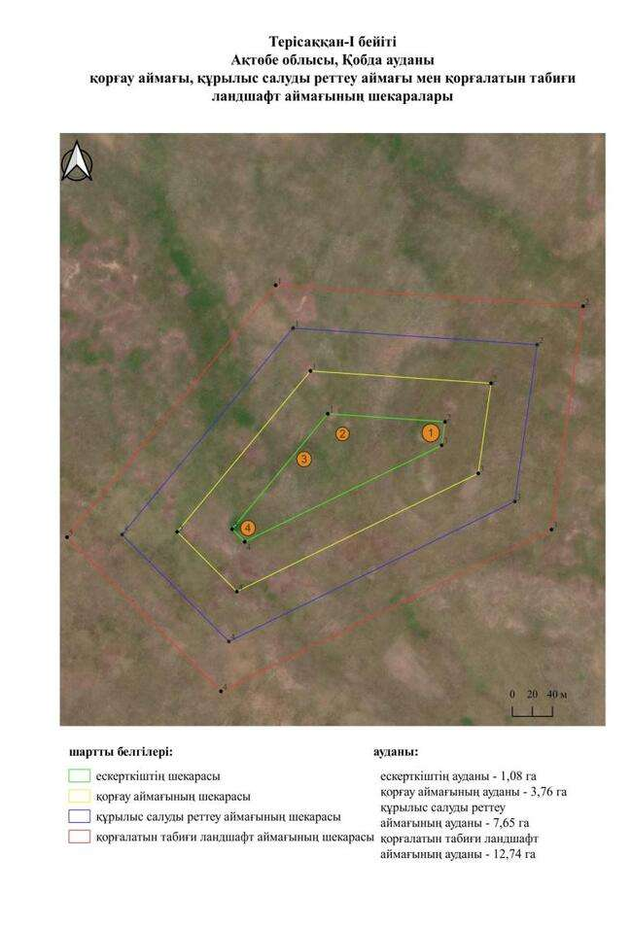

қаулысына 597-қосымша
Терісаққан-ІІ бейітінің қорғау аймағының, құрылыс салуды реттеу аймағының және қорғалатын табиғиландшафты аймағының шекаралары (ерте темір дәуірі)
Ескерту. Қаулы 597 қосымшамен толықтырылды - Ақтөбе облысы әкімдігінің 07.10.2025 № 215 қаулысымен (алғашқы ресми жарияланған күнінен кейін қолданысқа енгізіледі).
Ескерткіштің қорғау аймағы Ақтөбе облысы Қобда ауданының Жаңаталап ауылынан оңтүстік-батысқа қарай 6 шақырым қашықтықта орналасқан Терісаққан-ІІ бейітінің бөлінбес функционалдық бөлігі болып табылатын ландшафттың шекаралары бойынша өтеді.
Бейіт сегіз қорғаннан тұрады. Қорғандар екі бөлек топта орналасқан. Бейіттің солтүстік бөлігінде орналасқан бес қорғаннан тұратын бірінші топ шығыс-солтүстік-шығыс – оңтүстік-оңтүстік-батыс осі бойымен 160 метрге созылған. Үш қорғаннан тұратын екінші топ біріншісіне параллель, оңтүстіктен 80 метр қашықтықта орналасқан. Өлшемі 2 × 30 метр болатын, сақиналы ормен қоршалған қорған үйіндісінде тонау шұңқыры байқалады. Қорғандардың өлшемдері биіктігі 0,2 метрден 0,3 метрге дейін және диаметрі 10 метрден 19 метрге дейін өзгереді.
Қорғау аймақтары кіретін кешен аумағының жалпы ауданы 30,88 гектарды құрайды, оның ішінде:
ескерткіштің ауданы – 1,89 гектар;
қорғау аймағының шекарасы ескерткіш аумағының шекарасынан 40 метр шегінеді және ауданы 4,88 гектарды құрайды;
құрылыс салуды реттеу аймағы қорғау аймағы шекарасының шетінен 40 метр шегіне отырып, ескерткіштің қорғау аймағына іргелес жатқан аумақты алып жатыр және 9,21 гектарды құрайды;
қорғалатын табиғи ландшафт аймағы құрылыс салуды реттеу шекарасының сызығынан 40 метр шегіне отырып, ескерткіштің құрылыс салуды реттеу аймағының шекараларына іргелес жатқан аумақты алып жатыр және 14,90 гектарды құрайды. Оған тарих және ескерткіш үшін маңызды, жоғары ғылыми құндылыққа және жоғары эстетикалық сапаға ие табиғи орта енеді.
қаулысына 598-қосымша
Ескерту. Қаулы 598 қосымшамен толықтырылды - Ақтөбе облысы әкімдігінің 07.10.2025 № 215 қаулысымен (алғашқы ресми жарияланған күнінен кейін қолданысқа енгізіледі).

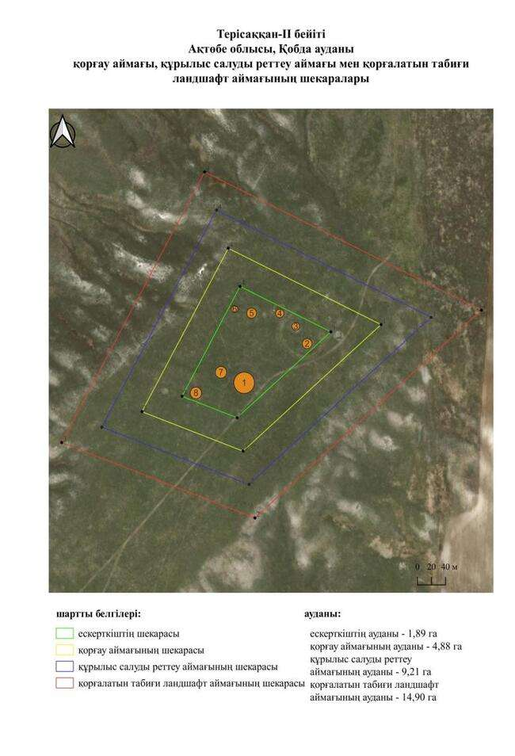

қаулысына 599-қосымша
Терісаққан-ІІІ бейітінің қорғау аймағының, құрылыс салуды реттеу аймағының және қорғалатын табиғиландшафты аймағының шекаралары (ерте темір дәуірі)
Ескерту. Қаулы 599 қосымшамен толықтырылды - Ақтөбе облысы әкімдігінің 07.10.2025 № 215 қаулысымен (алғашқы ресми жарияланған күнінен кейін қолданысқа енгізіледі).
Ескерткіштің қорғау аймағы Ақтөбе облысы Қобда ауданының Терісаққан ауылынан шығыс-оңтүстік-шығысқа қарай 4,8 шақырым қашықтықта орналасқан Терісаққан-ІІІ бейітінің бөлінбес функционалдық бөлігі болып табылатын ландшафттың шекаралары бойынша өтеді.
Ескерткіш Терісаққан өзенінің сол жағалауында орналасқан. Үш қорғаннан тұрады. Биіктігі 0,7 метр және диаметрі 19 метр болатын қорған бейіттің шығыс бөлігін алып жатыр. Одан 73 метр қашықтықта диаметрі 18 метр және биіктігі 0,5 метр болатын екінші қорған салынды. Үшінші қорған 300 метр қашықтықта орналасқан және қабір алаңының батыс бөлігінде орналасқан. Оның диаметрі 10 метр, биіктігі 0,3 метр.
Қорғау аймақтары кіретін кешен аумағының жалпы ауданы 31,36 гектарды құрайды, оның ішінде:
ескерткіштің ауданы – 1,26 гектар;
қорғау аймағының шекарасы ескерткіш аумағының шекарасынан 40 метр шегінеді және ауданы 4,78 гектарды құрайды;
құрылыс салуды реттеу аймағы қорғау аймағы шекарасының шетінен 40 метр шегіне отырып, ескерткіштің қорғау аймағына іргелес жатқан аумақты алып жатыр және 9,60 гектарды құрайды;
қорғалатын табиғи ландшафт аймағы құрылыс салуды реттеу шекарасының сызығынан 40 метр шегіне отырып, ескерткіштің құрылыс салуды реттеу аймағының шекараларына іргелес жатқан аумақты алып жатыр және 15,72 гектарды құрайды. Оған тарих және ескерткіш үшін маңызды, жоғары ғылыми құндылыққа және жоғары эстетикалық сапаға ие табиғи орта енеді.
қаулысына 600-қосымша
Ескерту. Қаулы 600 қосымшамен толықтырылды - Ақтөбе облысы әкімдігінің 07.10.2025 № 215 қаулысымен (алғашқы ресми жарияланған күнінен кейін қолданысқа енгізіледі).

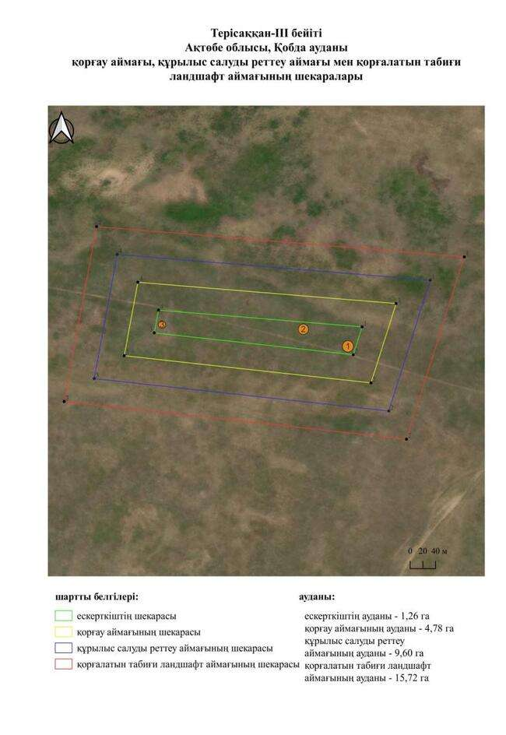

қаулысына 601-қосымша
Терісаққан-IV бейітінің қорғау аймағының, құрылыс салуды реттеу аймағының және қорғалатын табиғиландшафты аймағының шекаралары (ерте темір және орта ғасыр дәуірі)
Ескерту. Қаулы 601 қосымшамен толықтырылды - Ақтөбе облысы әкімдігінің 07.10.2025 № 215 қаулысымен (алғашқы ресми жарияланған күнінен кейін қолданысқа енгізіледі).
Ескерткіштің қорғау аймағы Ақтөбе облысы Қобда ауданының Терісаққан ауылынан шығысқа қарай 7,7 шақырым қашықтықта орналасқан Терісаққан-IV бейітінің бөлінбес функционалдық бөлігі болып табылатын ландшафттың шекаралары бойынша өтеді.
Ескерткіш Терісаққан өзенінің сол жағалауындағы басым биіктікте орналасқан он нысаннан тұрады. Қорғандар 420 метр қашықтықта шашыраңқы және үш бөлек топты құрайды. 1, 5-7-объектілерден тұратын бірінші топ бейіттің батыс жартысын алып жатыр. Екінші топқа үш қорған (2-4) кіреді және бірінші қорғаннан солтүстік-шығысқа қарай 190 метр жерде орналасқан. Қорғандардың үшінші тобы (8-10) оңтүстікте, бейіттің оңтүстік бөлігіндегі тіл тәрізді төбешікте орналасқан. Олардың диаметрі 5 метрден 17 метрге дейін, биіктігі 0,1 метрден 0,6 метрге дейін өзгереді. Кейбір қорғандардың шыңдарында шұңқырлар анықталды.
Қорғау аймақтары кіретін кешен аумағының жалпы ауданы 64,07 гектарды құрайды, оның ішінде:
ескерткіштің ауданы – 7,02 гектар;
қорғау аймағының шекарасы ескерткіш аумағының шекарасынан 40 метр шегінеді және ауданы 12,15 гектарды құрайды;
құрылыс салуды реттеу аймағы қорғау аймағы шекарасының шетінен 40 метр шегіне отырып, ескерткіштің қорғау аймағына іргелес жатқан аумақты алып жатыр және 18,58 гектарды құрайды;
қорғалатын табиғи ландшафт аймағы құрылыс салуды реттеу шекарасының сызығынан 40 метр шегіне отырып, ескерткіштің құрылыс салуды реттеу аймағының шекараларына іргелес жатқан аумақты алып жатыр және 26,32 гектарды құрайды. Оған тарих және ескерткіш үшін маңызды, жоғары ғылыми құндылыққа және жоғары эстетикалық сапаға ие табиғи орта енеді.
қаулысына 602-қосымша
Ескерту. Қаулы 602 қосымшамен толықтырылды - Ақтөбе облысы әкімдігінің 07.10.2025 № 215 қаулысымен (алғашқы ресми жарияланған күнінен кейін қолданысқа енгізіледі).

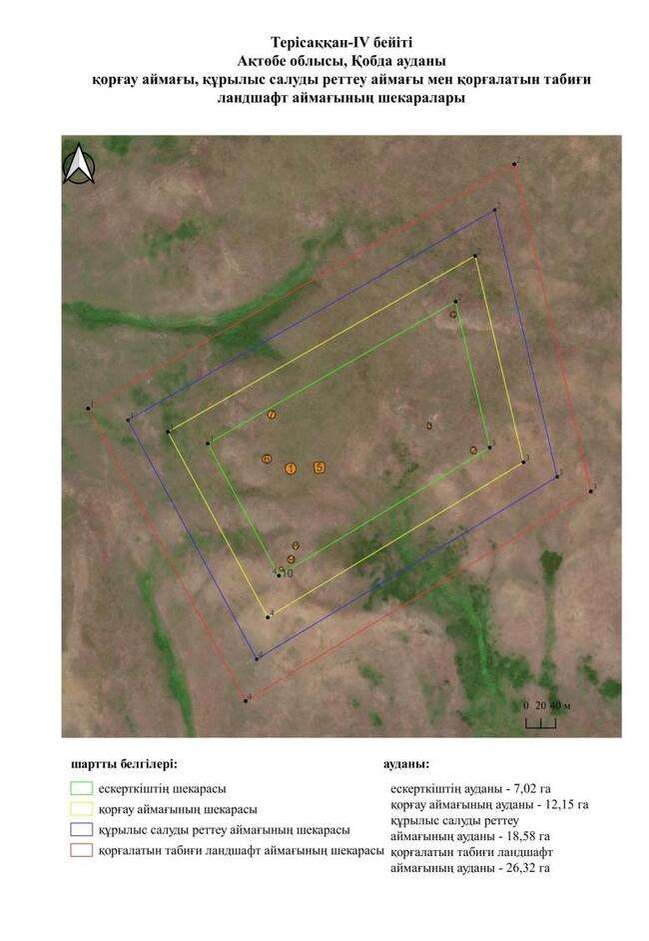

қаулысына 603-қосымша
Төртоба бейітінің қорғау аймағының, құрылыс салуды реттеу аймағының және қорғалатын табиғиландшафты аймағының шекаралары (қола және ерте темір дәуірі)
Ескерту. Қаулы 603 қосымшамен толықтырылды - Ақтөбе облысы әкімдігінің 07.10.2025 № 215 қаулысымен (алғашқы ресми жарияланған күнінен кейін қолданысқа енгізіледі).
Ескерткіштің қорғау аймағы Ақтөбе облысы Қобда ауданының Жиренқопа ауылынан оңтүстік-батысқа қарай 12,6 шақырым қашықтықта орналасқан Төртоба бейітінің бөлінбес функционалдық бөлігі болып табылатын ландшафттың шекаралары бойынша өтеді.
Бейіт батыстан шығысқа қарай 400 метрге созылған алты жер қорғаннан тұрады. Ірі 1-қорған (6 × 50 метр) бейіттің ортасында орналасқан, сақиналы ормен қоршалған. 2-қорған (5 × 50 метр) сақиналы ормен қоршалған және жарты шар тәрізді үйіндісі бар. 3-ірі қорған (5 × 50 метр) бейіттің батыс шетінде орналасқан. Сызықтың солтүстігінде орналасқан 4-қорған (2 × 40 метр) сақиналы ормен қоршалған және жарты шар тәрізді үйіндісі бар. 5-қорған (5 × 50 метр) сақиналы ормен қоршалған. 6-қорған (2 × 40 метр) бірінші қорғаннан 240 метр қашықтықта орналасқан.
Қорғау аймақтары кіретін кешен аумағының жалпы ауданы 42,71 гектарды құрайды, оның ішінде:
ескерткіштің ауданы – 3,21 гектар;
қорғау аймағының шекарасы ескерткіш аумағының шекарасынан 40 метр шегінеді және ауданы 7,31 гектарды құрайды;
құрылыс салуды реттеу аймағы қорғау аймағы шекарасының шетінен 40 метр шегіне отырып, ескерткіштің қорғау аймағына іргелес жатқан аумақты алып жатыр және 12,73 гектарды құрайды;
қорғалатын табиғи ландшафт аймағы құрылыс салуды реттеу шекарасының сызығынан 40 метр шегіне отырып, ескерткіштің құрылыс салуды реттеу аймағының шекараларына іргелес жатқан аумақты алып жатыр және 19,46 гектарды құрайды. Оған тарих және ескерткіш үшін маңызды, жоғары ғылыми құндылыққа және жоғары эстетикалық сапаға ие табиғи орта енеді.
қаулысына 604-қосымша
Ескерту. Қаулы 604 қосымшамен толықтырылды - Ақтөбе облысы әкімдігінің 07.10.2025 № 215 қаулысымен (алғашқы ресми жарияланған күнінен кейін қолданысқа енгізіледі).

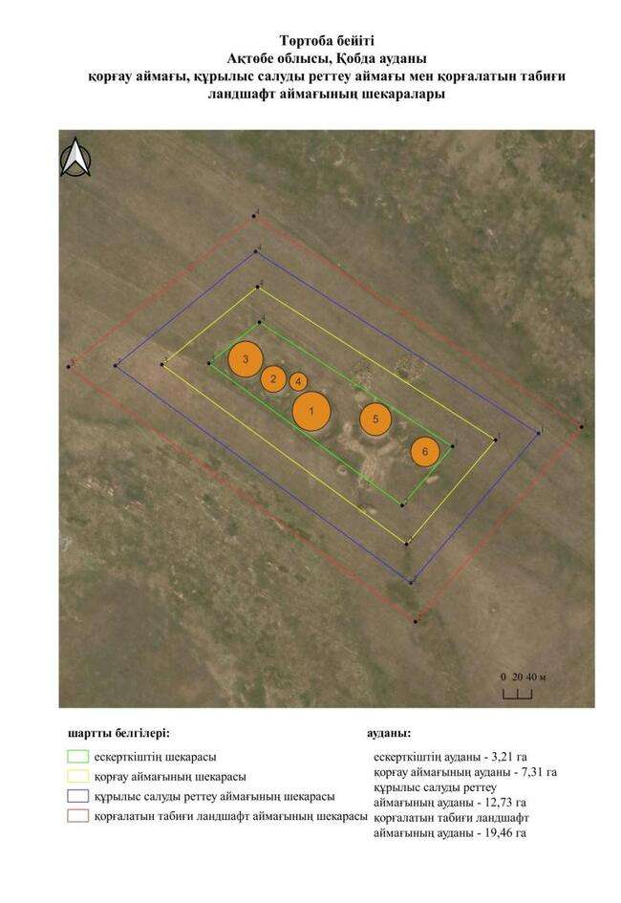

қаулысына 605-қосымша
Хабаловский-І бейітінің қорғау аймағының, құрылыс салуды реттеу аймағының және қорғалатын табиғиландшафты аймағының шекаралары (ерте темір дәуірі)
Ескерту. Қаулы 605 қосымшамен толықтырылды - Ақтөбе облысы әкімдігінің 07.10.2025 № 215 қаулысымен (алғашқы ресми жарияланған күнінен кейін қолданысқа енгізіледі).
Ескерткіштің қорғау аймағы Ақтөбе облысы Қобда ауданының Иманғали Білтабанов атындағы ауылдан шығыс-солтүстік-шығысқа қарай 5 шақырым қашықтықта орналасқан Хабаловский-І бейітінің бөлінбес функционалдық бөлігі болып табылатын ландшафттың шекаралары бойынша өтеді.
Бейіт үш қорғаннан тұрады. Жоспарда қорғандар дұрыс үшбұрышты құрайды. 1-ірі қорған (1,2 × 22 метр) бейіттің батыс шетінде орналасқан сақиналы ормен қоршалған. 2-қорған (1,2 × 22 метр) сақиналы ор бар. Оңтүстікте орналасқан 3-қорғанның өлшемі 0, 3х11 метр.
Қорғау аймақтары кіретін кешен аумағының жалпы ауданы 26,2 гектарды құрайды, оның ішінде:
ескерткіштің ауданы – 1,37 гектар;
қорғау аймағының шекарасы ескерткіш аумағының шекарасынан 40 метр шегінеді және ауданы 4,03 гектарды құрайды;
құрылыс салуды реттеу аймағы қорғау аймағы шекарасының шетінен 40 метр шегіне отырып, ескерткіштің қорғау аймағына іргелес жатқан аумақты алып жатыр және 7,88 гектарды құрайды;
қорғалатын табиғи ландшафт аймағы құрылыс салуды реттеу шекарасының сызығынан 40 метр шегіне отырып, ескерткіштің құрылыс салуды реттеу аймағының шекараларына іргелес жатқан аумақты алып жатыр және 12,92 гектарды құрайды. Оған тарих және ескерткіш үшін маңызды, жоғары ғылыми құндылыққа және жоғары эстетикалық сапаға ие табиғи орта енеді.
қаулысына 606-қосымша
Ескерту. Қаулы 606 қосымшамен толықтырылды - Ақтөбе облысы әкімдігінің 07.10.2025 № 215 қаулысымен (алғашқы ресми жарияланған күнінен кейін қолданысқа енгізіледі).

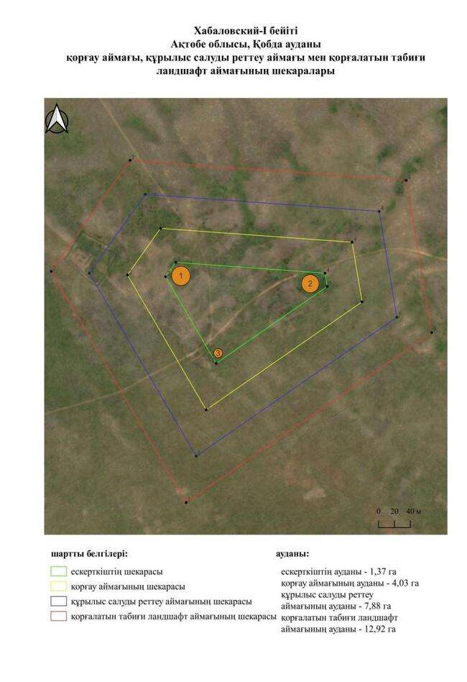

қаулысына 607-қосымша
Хабаловский-ІІ бейітінің қорғау аймағының, құрылыс салуды реттеу аймағының және қорғалатын табиғиландшафты аймағының шекаралары (ерте темір дәуірі)
Ескерту. Қаулы 607 қосымшамен толықтырылды - Ақтөбе облысы әкімдігінің 07.10.2025 № 215 қаулысымен (алғашқы ресми жарияланған күнінен кейін қолданысқа енгізіледі).
Ескерткіштің қорғау аймағы Ақтөбе облысы Қобда ауданының Иманғали Білтабанов атындағы ауылдан шығыс-солтүстік-шығысқа қарай 6,5 шақырым қашықтықта орналасқан Хабаловский-ІІ бейітінің бөлінбес функционалдық бөлігі болып табылатын ландшафттың шекаралары бойынша өтеді.
Бейіт екі қорғаннан тұрады. 1-қорған (1,5 × 40 метр) сақиналы шұңқырмен қоршалған. Солтүстік-батыс – оңтүстік-шығыс осі бойымен бір-бірінен 300 метр қашықтықта орналасқан. 2-қорған өлшемі 0,5 × 20 метр.
Қорғау аймақтары кіретін кешен аумағының жалпы ауданы 20,13 гектарды құрайды, оның ішінде:
ескерткіштің ауданы – 0,66 гектар;
қорғау аймағының шекарасы ескерткіш аумағының шекарасынан 40 метр шегінеді және ауданы 2,69 гектарды құрайды;
құрылыс салуды реттеу аймағы қорғау аймағы шекарасының шетінен 40 метр шегіне отырып, ескерткіштің қорғау аймағына іргелес жатқан аумақты алып жатыр және 6,05 гектарды құрайды;
қорғалатын табиғи ландшафт аймағы құрылыс салуды реттеу шекарасының сызығынан 40 метр шегіне отырып, ескерткіштің құрылыс салуды реттеу аймағының шекараларына іргелес жатқан аумақты алып жатыр және 10,73 гектарды құрайды. Оған тарих және ескерткіш үшін маңызды, жоғары ғылыми құндылыққа және жоғары эстетикалық сапаға ие табиғи орта енеді.
қаулысына 608-қосымша
Ескерту. Қаулы 608 қосымшамен толықтырылды - Ақтөбе облысы әкімдігінің 07.10.2025 № 215 қаулысымен (алғашқы ресми жарияланған күнінен кейін қолданысқа енгізіледі).

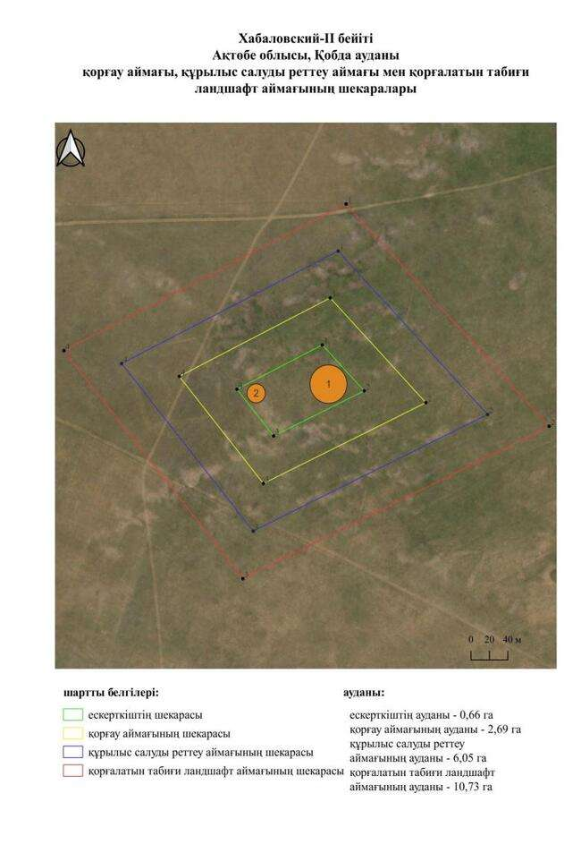

қаулысына 609-қосымша
Хабаловский-ІІІ бейітінің қорғау аймағының, құрылыс салуды реттеу аймағының және қорғалатын табиғиландшафты аймағының шекаралары (ерте темір дәуірі)
Ескерту. Қаулы 609 қосымшамен толықтырылды - Ақтөбе облысы әкімдігінің 07.10.2025 № 215 қаулысымен (алғашқы ресми жарияланған күнінен кейін қолданысқа енгізіледі).
Ескерткіштің қорғау аймағы Ақтөбе облысы Қобда ауданының Иманғали Білтабанов атындағы ауылдан шығысқа қарай 3 шақырым қашықтықта орналасқан Хабаловский-ІІІ бейітінің бөлінбес функционалдық бөлігі болып табылатын ландшафттың шекаралары бойынша өтеді.
Бейіт солтүстік-батыс-оңтүстік-шығыс сызығы бойымен 160 метрге созылған үш жер қорғаннан тұрады. 1-қорған (1,7 × 16 метр) орталықта орналасқан, сақиналы ормен қоршалған және пішіні кесілген конус тәрізді. 2-қорған (0,5 × 18 метр) солтүстік-батыс жағында, ал 3-қорған (1 × 16 метр) біріншісінен 120 метр қашықтықта орналасқан.
Қорғау аймақтары кіретін кешен аумағының жалпы ауданы 28,06 гектарды құрайды, оның ішінде:
ескерткіштің ауданы – 1,03 гектар;
қорғау аймағының шекарасы ескерткіш аумағының шекарасынан 40 метр шегінеді және ауданы 4,11 гектарды құрайды;
құрылыс салуды реттеу аймағы қорғау аймағы шекарасының шетінен 40 метр шегіне отырып, ескерткіштің қорғау аймағына іргелес жатқан аумақты алып жатыр және 8,55 гектарды құрайды;
қорғалатын табиғи ландшафт аймағы құрылыс салуды реттеу шекарасының сызығынан 40 метр шегіне отырып, ескерткіштің құрылыс салуды реттеу аймағының шекараларына іргелес жатқан аумақты алып жатыр және 14,37 гектарды құрайды. Оған тарих және ескерткіш үшін маңызды, жоғары ғылыми құндылыққа және жоғары эстетикалық сапаға ие табиғи орта енеді.
қаулысына 610-қосымша
Ескерту. Қаулы 610 қосымшамен толықтырылды - Ақтөбе облысы әкімдігінің 07.10.2025 № 215 қаулысымен (алғашқы ресми жарияланған күнінен кейін қолданысқа енгізіледі).

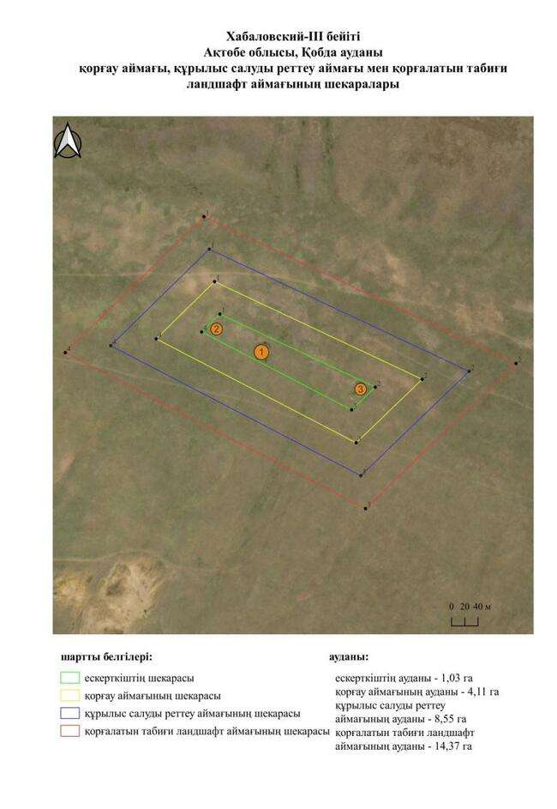

қаулысына 611-қосымша
Хабаловский-ІV бейітінің қорғау аймағының, құрылыс салуды реттеу аймағының және қорғалатын табиғиландшафты аймағының шекаралары (ерте темір дәуірі)
Ескерту. Қаулы 611 қосымшамен толықтырылды - Ақтөбе облысы әкімдігінің 07.10.2025 № 215 қаулысымен (алғашқы ресми жарияланған күнінен кейін қолданысқа енгізіледі).
Ескерткіштің қорғау аймағы Ақтөбе облысы Қобда ауданының И. Білтабанов атындағы ауылдан шығысқа қарай 4 шақырым қашықтықта орналасқан Хабаловский-ІV бейітінің бөлінбес функционалдық бөлігі болып табылатын ландшафттың шекаралары бойынша өтеді.
Бейіт Үлкен Қобда өзенінің сол жағалауындағы суайрық үстірттің төбесінде орналасқан. Ол 162 метр қашықтықта батыс-солтүстік-батыс- шығыс-оңтүстік-шығыс осі бойымен созылған екі қорғаннан тұрады. 1-қорғанның өлшемдері 21 × 0,8 метр, солтүстік-шығыстан және оңтүстік-батыстан үйіндіде ор іздері байқалады. 2-қорғанның өлшемдері 20 × 0,5 метр, екі қорғанның үйінділерінде тастар байқалады.
Қорғау аймақтары кіретін кешен аумағының жалпы ауданы 21,95 гектарды құрайды, оның ішінде:
ескерткіштің ауданы – 0,56 гектар;
қорғау аймағының шекарасы ескерткіш аумағының шекарасынан 40 метр шегінеді және ауданы 2,98 гектарды құрайды;
құрылыс салуды реттеу аймағы қорғау аймағы шекарасының шетінен 40 метр шегіне отырып, ескерткіштің қорғау аймағына іргелес жатқан аумақты алып жатыр және 6,70 гектарды құрайды;
қорғалатын табиғи ландшафт аймағы құрылыс салуды реттеу шекарасының сызығынан 40 метр шегіне отырып, ескерткіштің құрылыс салуды реттеу аймағының шекараларына іргелес жатқан аумақты алып жатыр және 11,71 гектарды құрайды. Оған тарих және ескерткіш үшін маңызды, жоғары ғылыми құндылыққа және жоғары эстетикалық сапаға ие табиғи орта енеді.
қаулысына 612-қосымша
Ескерту. Қаулы 612 қосымшамен толықтырылды - Ақтөбе облысы әкімдігінің 07.10.2025 № 215 қаулысымен (алғашқы ресми жарияланған күнінен кейін қолданысқа енгізіледі).

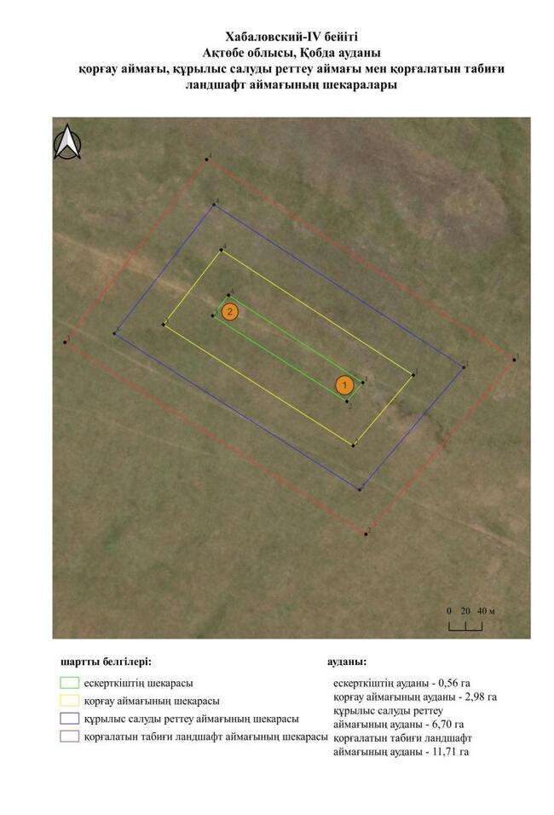

қаулысына 613-қосымша
Шиелісай-І бейітінің қорғау аймағының, құрылыс салуды реттеу аймағының және қорғалатын табиғиландшафты аймағының шекаралары (ерте темір дәуірі)
Ескерту. Қаулы 613 қосымшамен толықтырылды - Ақтөбе облысы әкімдігінің 07.10.2025 № 215 қаулысымен (алғашқы ресми жарияланған күнінен кейін қолданысқа енгізіледі).
Ескерткіштің қорғау аймағы Ақтөбе облысы Қобда ауданының Шиелісай ауылынан оңтүстік-оңтүстік-шығысқа қарай 4 шақырым қашықтықта орналасқан Шиелісай-І бейітінің бөлінбес функционалдық бөлігі болып табылатын ландшафттың шекаралары бойынша өтеді.
Бейіт үш жер қорғаннан тұрады. 1-қорған (3 × 40 метр) бейіттің батыс бөлігінде 3-қорғаннан (0,3 × 10 метр) солтүстік-шығысқа қарай 90 метр және 2-қорғаннан (0,4 × 16 метр) шығыс-солтүстік-шығысқа қарай 80 метр жерде орналасқан. 1-қорғанға триангуляциялық белгі орнатылған.
Қорғау аймақтары кіретін кешен аумағының жалпы ауданы 59,36 гектарды құрайды, оның ішінде:
ескерткіштің ауданы – 5,38 гектар;
қорғау аймағының шекарасы ескерткіш аумағының шекарасынан 40 метр шегінеді және ауданы 1,79 гектарды құрайды;
құрылыс салуды реттеу аймағы қорғау аймағы шекарасының шетінен 40 метр шегіне отырып, ескерткіштің қорғау аймағына іргелес жатқан аумақты алып жатыр және 17,55 гектарды құрайды;
қорғалатын табиғи ландшафт аймағы құрылыс салуды реттеу шекарасының сызығынан 40 метр шегіне отырып, ескерткіштің құрылыс салуды реттеу аймағының шекараларына іргелес жатқан аумақты алып жатыр және 25,64 гектарды құрайды. Оған тарих және ескерткіш үшін маңызды, жоғары ғылыми құндылыққа және жоғары эстетикалық сапаға ие табиғи орта енеді.
қаулысына 614-қосымша
Ескерту. Қаулы 614 қосымшамен толықтырылды - Ақтөбе облысы әкімдігінің 07.10.2025 № 215 қаулысымен (алғашқы ресми жарияланған күнінен кейін қолданысқа енгізіледі).

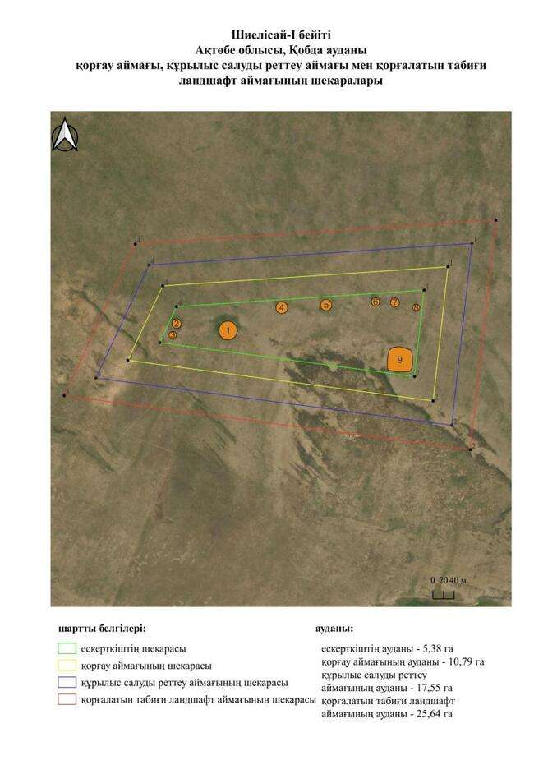

қаулысына 615-қосымша
Шиелісай-ІІ қорғанының қорғау аймағының, құрылыс салуды реттеу аймағының және қорғалатын табиғиландшафты аймағының шекаралары (ерте темір дәуірі)
Ескерту. Қаулы 615 қосымшамен толықтырылды - Ақтөбе облысы әкімдігінің 07.10.2025 № 215 қаулысымен (алғашқы ресми жарияланған күнінен кейін қолданысқа енгізіледі).
Ескерткіштің қорғау аймағы Ақтөбе облысы Қобда ауданының Шиелісай ауылынан оңтүстік-батысқа қарай 6 шақырым қашықтықта орналасқан Шиелісай-ІІ қорғанының бөлінбес функционалдық бөлігі болып табылатын ландшафттың шекаралары бойынша өтеді.
Қорғанның диаметрі 22 метр, биіктігі 0,6 метр. Шығыс-солтүстік-шығысқа қарай 0,7 шақырым және оңтүстік-батысқа қарай 0,7 шақырым жерде орман көшеттері бар. Қорғанның солтүстік бөлігі ойыспен шектеседі. Қорғанға триангуляциялық белгі орнатылған.
Қорғау аймақтары кіретін кешен аумағының жалпы ауданы 10,92 гектарды құрайды, оның ішінде:
ескерткіштің ауданы – 0,03 гектар;
қорғау аймағының шекарасы ескерткіш аумағының шекарасынан 40 метр шегінеді және ауданы 0,98 гектарды құрайды;
құрылыс салуды реттеу аймағы қорғау аймағы шекарасының шетінен 40 метр шегіне отырып, ескерткіштің қорғау аймағына іргелес жатқан аумақты алып жатыр және 3,20 гектарды құрайды;
қорғалатын табиғи ландшафт аймағы құрылыс салуды реттеу шекарасының сызығынан 40 метр шегіне отырып, ескерткіштің құрылыс салуды реттеу аймағының шекараларына іргелес жатқан аумақты алып жатыр және 6,71 гектарды құрайды. Оған тарих және ескерткіш үшін маңызды, жоғары ғылыми құндылыққа және жоғары эстетикалық сапаға ие табиғи орта енеді.
қаулысына 616-қосымша
Ескерту. Қаулы 616 қосымшамен толықтырылды - Ақтөбе облысы әкімдігінің 07.10.2025 № 215 қаулысымен (алғашқы ресми жарияланған күнінен кейін қолданысқа енгізіледі).

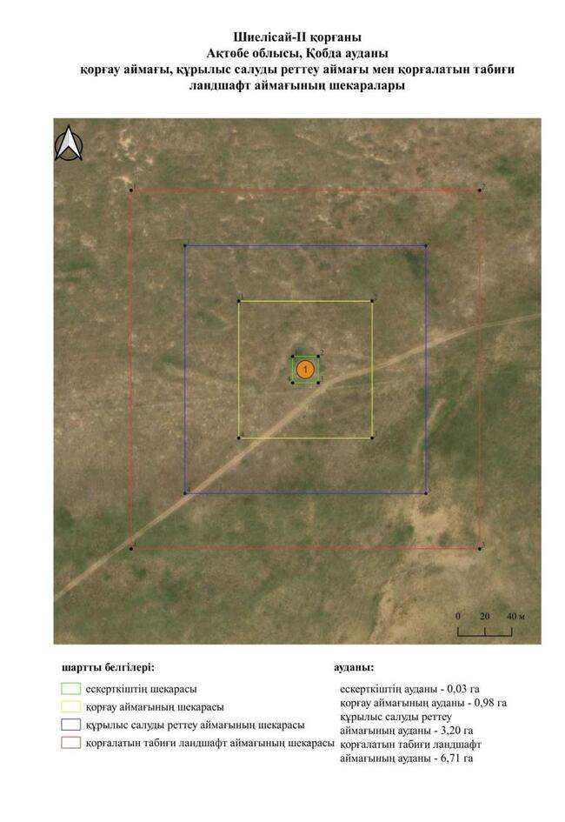

қаулысына 617-қосымша
Шиелісай-ІІІ қорғанының қорғау аймағының, құрылыс салуды реттеу аймағының және қорғалатын табиғиландшафты аймағының шекаралары (орта ғасыр дәуірі)
Ескерту. Қаулы 617 қосымшамен толықтырылды - Ақтөбе облысы әкімдігінің 07.10.2025 № 215 қаулысымен (алғашқы ресми жарияланған күнінен кейін қолданысқа енгізіледі).
Ескерткіштің қорғау аймағы Ақтөбе облысы Қобда ауданының Сарыбұлақ ауылынан оңтүстік-оңтүстік-шығысқа қарай 41,4 шақырым қашықтықта орналасқан Шиелісай-ІІІ қорғанының бөлінбес функционалдық бөлігі болып табылатын ландшафттың шекаралары бойынша өтеді.
Жалғыз жер қорған Бабатай өзенінің сол жағалауындағы төбенің шетінде, оның арнасынан солтүстік-солтүстік-шығысқа қарай 2 шақырым жерде орналасқан. Қорғанның биіктігі 0,5 метр, диаметрі 16 метр.
Қорғау аймақтары кіретін кешен аумағының жалпы ауданы 11,87 гектарды құрайды, оның ішінде:
ескерткіштің ауданы – 0,07 гектар;
қорғау аймағының шекарасы ескерткіш аумағының шекарасынан 40 метр шегінеді және ауданы 1,15 гектарды құрайды;
құрылыс салуды реттеу аймағы қорғау аймағы шекарасының шетінен 40 метр шегіне отырып, ескерткіштің қорғау аймағына іргелес жатқан аумақты алып жатыр және 3,51 гектарды құрайды;
қорғалатын табиғи ландшафт аймағы құрылыс салуды реттеу шекарасының сызығынан 40 метр шегіне отырып, ескерткіштің құрылыс салуды реттеу аймағының шекараларына іргелес жатқан аумақты алып жатыр және 7,14 гектарды құрайды. Оған тарих және ескерткіш үшін маңызды, жоғары ғылыми құндылыққа және жоғары эстетикалық сапаға ие табиғи орта енеді.
қаулысына 618-қосымша
Ескерту. Қаулы 618 қосымшамен толықтырылды - Ақтөбе облысы әкімдігінің 07.10.2025 № 215 қаулысымен (алғашқы ресми жарияланған күнінен кейін қолданысқа енгізіледі).

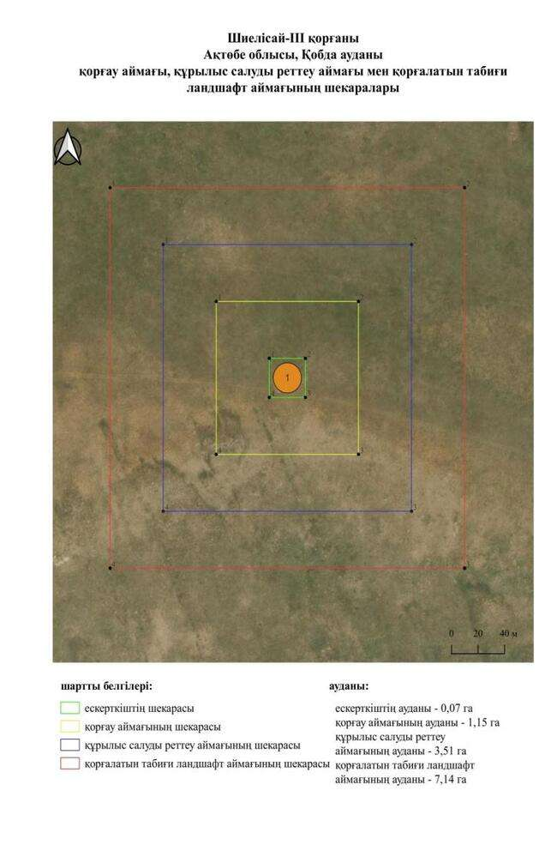

қаулысына 619-қосымша
Шиелісай-ІV қорғанының қорғау аймағының, құрылыс салуды реттеу аймағының және қорғалатын табиғиландшафты аймағының шекаралары (ерте темір дәуірі)
Ескерту. Қаулы 619 қосымшамен толықтырылды - Ақтөбе облысы әкімдігінің 07.10.2025 № 215 қаулысымен (алғашқы ресми жарияланған күнінен кейін қолданысқа енгізіледі).
Ескерткіштің қорғау аймағы Ақтөбе облысы Қобда ауданының Сарыбұлақ ауылынан оңтүстік-оңтүстік-шығысқа қарай 41,1 шақырым қашықтықта орналасқан Шиелісай-ІV қорғанының бөлінбес функционалдық бөлігі болып табылатын ландшафттың шекаралары бойынша өтеді.
Жалғыз жер қорған Бабатай өзенінің сол жағалауындағы суайрық үстірттің шетінде орналасқан. Қорғанның айналасында сақиналы ор бар. Қорғанның диаметрі 40 метр, биіктігі 1,5 метр.
Қорғау аймақтары кіретін кешен аумағының жалпы ауданы 14,12 гектарды құрайды, оның ішінде:
ескерткіштің ауданы – 0,20 гектар;
қорғау аймағының шекарасы ескерткіш аумағының шекарасынан 40 метр шегінеді және ауданы 1,57 гектарды құрайды;
құрылыс салуды реттеу аймағы қорғау аймағы шекарасының шетінен 40 метр шегіне отырып, ескерткіштің қорғау аймағына іргелес жатқан аумақты алып жатыр және 4,21 гектарды құрайды;
қорғалатын табиғи ландшафт аймағы құрылыс салуды реттеу шекарасының сызығынан 40 метр шегіне отырып, ескерткіштің құрылыс салуды реттеу аймағының шекараларына іргелес жатқан аумақты алып жатыр және 8,14 гектарды құрайды. Оған тарих және ескерткіш үшін маңызды, жоғары ғылыми құндылыққа және жоғары эстетикалық сапаға ие табиғи орта енеді.
қаулысына 620-қосымша
Ескерту. Қаулы 620 қосымшамен толықтырылды - Ақтөбе облысы әкімдігінің 07.10.2025 № 215 қаулысымен (алғашқы ресми жарияланған күнінен кейін қолданысқа енгізіледі).

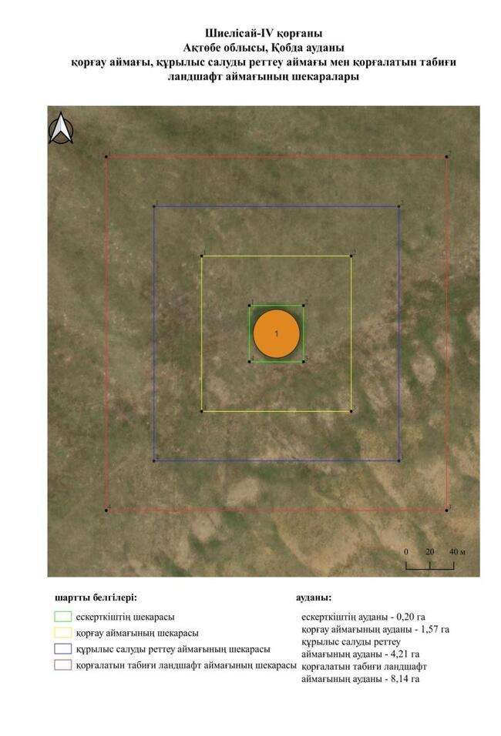

қаулысына 621-қосымша
Шиелісай-V бейітінің қорғанының қорғау аймағының, құрылыс салуды реттеу аймағының және қорғалатын табиғиландшафты аймағының шекаралары (ерте темір дәуірі)
Ескерту. Қаулы 621 қосымшамен толықтырылды - Ақтөбе облысы әкімдігінің 07.10.2025 № 215 қаулысымен (алғашқы ресми жарияланған күнінен кейін қолданысқа енгізіледі).
Ескерткіштің қорғау аймағы Ақтөбе облысы Қобда ауданының Сарыбұлақ ауылынан оңтүстік-оңтүстік-шығысқа қарай 40,8 шақырым қашықтықта орналасқан Шиелісай-V бейітінің бөлінбес функционалдық бөлігі болып табылатын ландшафттың шекаралары бойынша өтеді.
Шығыс-оңтүстік-батыс – солтүстік-батыс осі бойымен 100 метрге созылған екі жер қорған Шиелісай-IV қорғанынан батысқа қарай 2,3 шақырым жердегі төбеде орналасқан. 2-қорғанның айналасында сақиналы ор байқалады. Қорғандардың өлшемдері: 1 – 1,3 × 35 метр, 2 – 1 × 18 метр.
Қорғау аймақтары кіретін кешен аумағының жалпы ауданы 22,11 гектарды құрайды, оның ішінде:
ескерткіштің ауданы – 0,63 гектар;
қорғау аймағының шекарасы ескерткіш аумағының шекарасынан 40 метр шегінеді және ауданы 3,06 гектарды құрайды;
құрылыс салуды реттеу аймағы қорғау аймағы шекарасының шетінен 40 метр шегіне отырып, ескерткіштің қорғау аймағына іргелес жатқан аумақты алып жатыр және 6,76 гектарды құрайды;
қорғалатын табиғи ландшафт аймағы құрылыс салуды реттеу шекарасының сызығынан 40 метр шегіне отырып, ескерткіштің құрылыс салуды реттеу аймағының шекараларына іргелес жатқан аумақты алып жатыр және 11,66 гектарды құрайды. Оған тарих және ескерткіш үшін маңызды, жоғары ғылыми құндылыққа және жоғары эстетикалық сапаға ие табиғи орта енеді.
қаулысына 622-қосымша
Ескерту. Қаулы 622 қосымшамен толықтырылды - Ақтөбе облысы әкімдігінің 07.10.2025 № 215 қаулысымен (алғашқы ресми жарияланған күнінен кейін қолданысқа енгізіледі).

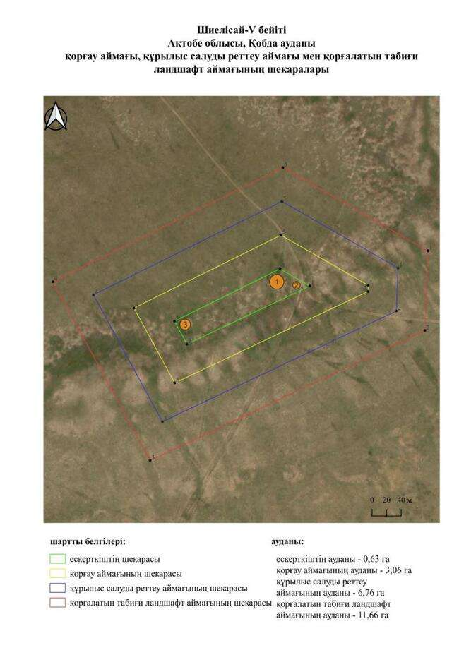

қаулысына 623-қосымша
Шиелісай-VІ қорғанының қорғау аймағының, құрылыс салуды реттеу аймағының және қорғалатын табиғиландшафты аймағының шекаралары (ерте темір дәуірі)
Ескерту. Қаулы 623 қосымшамен толықтырылды - Ақтөбе облысы әкімдігінің 07.10.2025 № 215 қаулысымен (алғашқы ресми жарияланған күнінен кейін қолданысқа енгізіледі).
Ескерткіштің қорғау аймағы Ақтөбе облысы Қобда ауданының Сарыбұлақ ауылынан оңтүстік-оңтүстік-шығысқа қарай 39,3 шақырым қашықтықта орналасқан Шиелісай-VІ қорғанының бөлінбес функционалдық бөлігі болып табылатын ландшафттың шекаралары бойынша өтеді.
Жалғыз қорған Шиелісай-V бейітінен солтүстік-шығысқа қарай 2 шақырым биіктікте орналасқан. Қорған үйіндісінде екі тонау шұңқыры бар: біреуі орталықта, екіншісі қорғанның солтүстік-батыс бөлігінде. Қорғанның биіктігі 0,7 метр, диаметрі 24 метр.
Қорғау аймақтары кіретін кешен аумағының жалпы ауданы 12,26 гектарды құрайды, оның ішінде:
ескерткіштің ауданы – 0,09 гектар;
қорғау аймағының шекарасы ескерткіш аумағының шекарасынан 40 метр шегінеді және ауданы 1,22 гектарды құрайды;
құрылыс салуды реттеу аймағы қорғау аймағы шекарасының шетінен 40 метр шегіне отырып, ескерткіштің қорғау аймағына іргелес жатқан аумақты алып жатыр және 3,63 гектарды құрайды;
қорғалатын табиғи ландшафт аймағы құрылыс салуды реттеу шекарасының сызығынан 40 метр шегіне отырып, ескерткіштің құрылыс салуды реттеу аймағының шекараларына іргелес жатқан аумақты алып жатыр және 7,32 гектарды құрайды. Оған тарих және ескерткіш үшін маңызды, жоғары ғылыми құндылыққа және жоғары эстетикалық сапаға ие табиғи орта енеді.
қаулысына 624-қосымша
Ескерту. Қаулы 624 қосымшамен толықтырылды - Ақтөбе облысы әкімдігінің 07.10.2025 № 215 қаулысымен (алғашқы ресми жарияланған күнінен кейін қолданысқа енгізіледі).

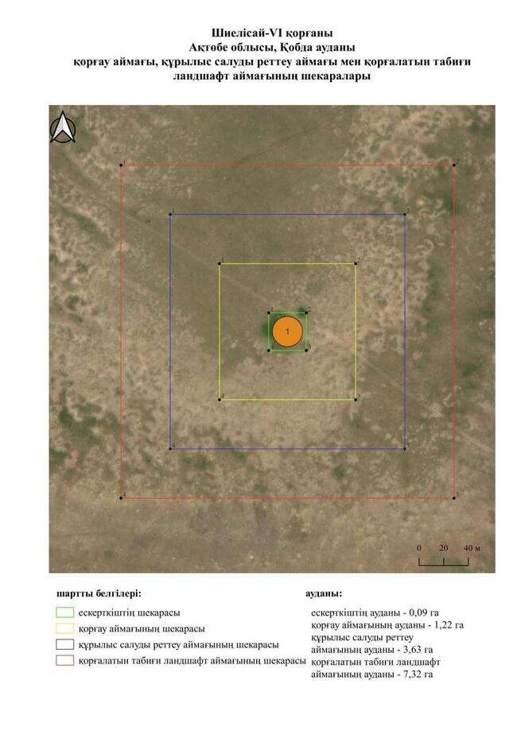

қаулысына 625-қосымша
Шиелісай-VІІ қорғанының қорғау аймағының, құрылыс салуды реттеу аймағының және қорғалатын табиғиландшафты аймағының шекаралары (ерте темір дәуірі)
Ескерту. Қаулы 625 қосымшамен толықтырылды - Ақтөбе облысы әкімдігінің 07.10.2025 № 215 қаулысымен (алғашқы ресми жарияланған күнінен кейін қолданысқа енгізіледі).
Ескерткіштің қорғау аймағы Ақтөбе облысы Қобда ауданының Сарыбұлақ ауылынан оңтүстік-оңтүстік-шығысқа қарай 37,8 шақырым қашықтықта орналасқан Шиелісай-VІІ қорғанының бөлінбес функционалдық бөлігі болып табылатын ландшафттың шекаралары бойынша өтеді.
Жалғыз жер қорған (1,2 × 30 метр) Шиелісай-VI қорғанынан солтүстік-шығысқа қарай 2,7 шақырым жердегі төбенің шетінде орналасқан. Қорғанға триангуляциялық белгі орнатылған.
Қорғау аймақтары кіретін кешен аумағының жалпы ауданы 11,82 гектарды құрайды, оның ішінде:
ескерткіштің ауданы – 0,07 гектар;
қорғау аймағының шекарасы ескерткіш аумағының шекарасынан 40 метр шегінеді және ауданы 1,14 гектарды құрайды;
құрылыс салуды реттеу аймағы қорғау аймағы шекарасының шетінен 40 метр шегіне отырып, ескерткіштің қорғау аймағына іргелес жатқан аумақты алып жатыр және 3,49 гектарды құрайды;
қорғалатын табиғи ландшафт аймағы құрылыс салуды реттеу шекарасының сызығынан 40 метр шегіне отырып, ескерткіштің құрылыс салуды реттеу аймағының шекараларына іргелес жатқан аумақты алып жатыр және 7,12 гектарды құрайды. Оған тарих және ескерткіш үшін маңызды, жоғары ғылыми құндылыққа және жоғары эстетикалық сапаға ие табиғи орта енеді.
қаулысына 626-қосымша
Ескерту. Қаулы 626 қосымшамен толықтырылды - Ақтөбе облысы әкімдігінің 07.10.2025 № 215 қаулысымен (алғашқы ресми жарияланған күнінен кейін қолданысқа енгізіледі).

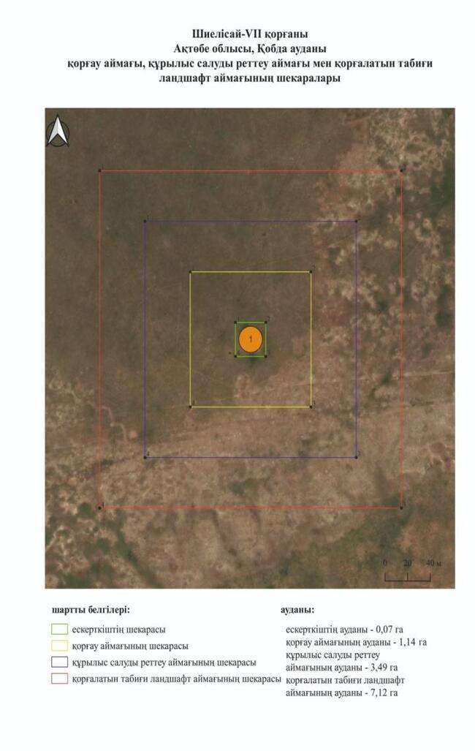

қаулысына 627-қосымша
Шиелісай-VІІІ қорғанының қорғау аймағының, құрылыс салуды реттеу аймағының және қорғалатын табиғиландшафты аймағының шекаралары (ерте темір дәуірі)
Ескерту. Қаулы 627 қосымшамен толықтырылды - Ақтөбе облысы әкімдігінің 07.10.2025 № 215 қаулысымен (алғашқы ресми жарияланған күнінен кейін қолданысқа енгізіледі).
Ескерткіштің қорғау аймағы Ақтөбе облысы Қобда ауданының Сарыбұлақ ауылынан оңтүстік-оңтүстік-шығысқа қарай 38 шақырым қашықтықта орналасқан Шиелісай-VІІІ қорғанының бөлінбес функционалдық бөлігі болып табылатын ландшафттың шекаралары бойынша өтеді.
Солтүстік-солтүстік-шығыс – оңтүстік-оңтүстік-батыс сызығы бойымен 140 метрге созылған екі жер қорған солтүстік – оңтүстік осі бойымен қамыспен созылған биіктікте орналасқан. 1-қорғанға сақиналы жабылмайтын шұңқыры бар триангуляциялық белгі орнатылған. Қорғандардың өлшемдері: 1 – 1,8 × 22 метр, 2-0,4 × 16 метр.
Қорғау аймақтары кіретін кешен аумағының жалпы ауданы 15,96 гектарды құрайды, оның ішінде:
ескерткіштің ауданы – 0,27 гектар;
қорғау аймағының шекарасы ескерткіш аумағының шекарасынан 40 метр шегінеді және ауданы 1,89 гектарды құрайды;
құрылыс салуды реттеу аймағы қорғау аймағы шекарасының шетінен 40 метр шегіне отырып, ескерткіштің қорғау аймағына іргелес жатқан аумақты алып жатыр және 4,80 гектарды құрайды;
қорғалатын табиғи ландшафт аймағы құрылыс салуды реттеу шекарасының сызығынан 40 метр шегіне отырып, ескерткіштің құрылыс салуды реттеу аймағының шекараларына іргелес жатқан аумақты алып жатыр және 9,00 гектарды құрайды. Оған тарих және ескерткіш үшін маңызды, жоғары ғылыми құндылыққа және жоғары эстетикалық сапаға ие табиғи орта енеді.
қаулысына 628-қосымша
Ескерту. Қаулы 628 қосымшамен толықтырылды - Ақтөбе облысы әкімдігінің 07.10.2025 № 215 қаулысымен (алғашқы ресми жарияланған күнінен кейін қолданысқа енгізіледі).

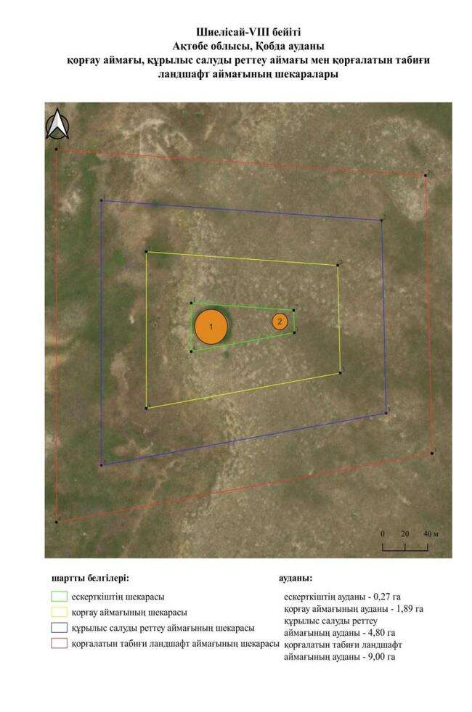

қаулысына 629-қосымша
Шиелісай-ІХ қорғанының қорғау аймағының, құрылыс салуды реттеу аймағының және қорғалатын табиғиландшафты аймағының шекаралары (ерте темір дәуірі)
Ескерту. Қаулы 629 қосымшамен толықтырылды - Ақтөбе облысы әкімдігінің 07.10.2025 № 215 қаулысымен (алғашқы ресми жарияланған күнінен кейін қолданысқа енгізіледі).
Ескерткіштің қорғау аймағы Ақтөбе облысы Қобда ауданының Сарыбұлақ ауылынан оңтүстікке қарай 31 шақырым қашықтықта орналасқан Шиелісай-ІХ қорғанының бөлінбес функционалдық бөлігі болып табылатын ландшафттың шекаралары бойынша өтеді.
Жалғыз қорған Бабатай өзенінің сол жағалауындағы суайрықта, Шиелісай қыстауының қирандыларының шығысында орналасқан. Оның диаметрі 11 метр, биіктігі 0,5 метр.
Қорғау аймақтары кіретін кешен аумағының жалпы ауданы 10,58 гектарды құрайды, оның ішінде:
ескерткіштің ауданы – 0,02 гектар;
қорғау аймағының шекарасы ескерткіш аумағының шекарасынан 40 метр шегінеді және ауданы 0,92 гектарды құрайды;
құрылыс салуды реттеу аймағы қорғау аймағы шекарасының шетінен 40 метр шегіне отырып, ескерткіштің қорғау аймағына іргелес жатқан аумақты алып жатыр және 3,09 гектарды құрайды;
қорғалатын табиғи ландшафт аймағы құрылыс салуды реттеу шекарасының сызығынан 40 метр шегіне отырып, ескерткіштің құрылыс салуды реттеу аймағының шекараларына іргелес жатқан аумақты алып жатыр және 6,55 гектарды құрайды. Оған тарих және ескерткіш үшін маңызды, жоғары ғылыми құндылыққа және жоғары эстетикалық сапаға ие табиғи орта енеді.
қаулысына 630-қосымша
Ескерту. Қаулы 630 қосымшамен толықтырылды - Ақтөбе облысы әкімдігінің 07.10.2025 № 215 қаулысымен (алғашқы ресми жарияланған күнінен кейін қолданысқа енгізіледі).

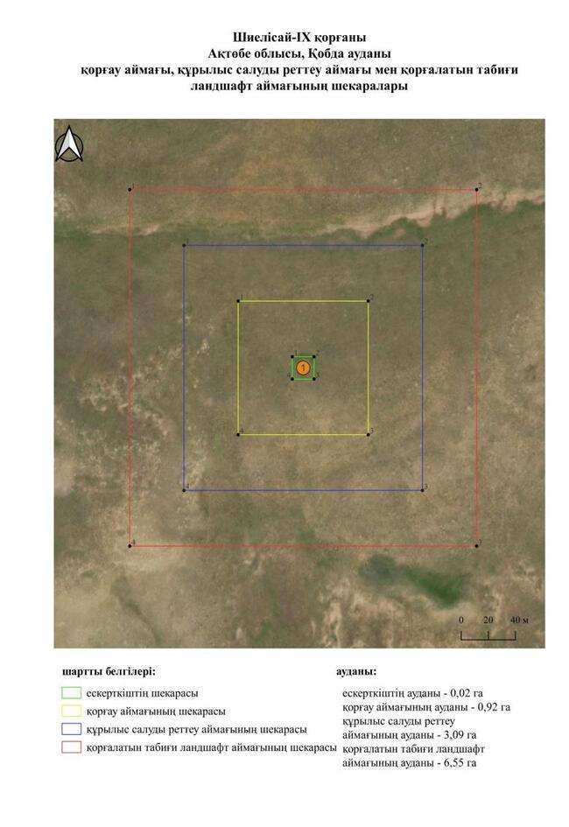

қаулысына 631-қосымша
Шиелісай-Х қорғанының қорғау аймағының, құрылыс салуды реттеу аймағының және қорғалатын табиғиландшафты аймағының шекаралары (ерте темір дәуірі)
Ескерту. Қаулы 631 қосымшамен толықтырылды - Ақтөбе облысы әкімдігінің 07.10.2025 № 215 қаулысымен (алғашқы ресми жарияланған күнінен кейін қолданысқа енгізіледі).
Ескерткіштің қорғау аймағы Ақтөбе облысы Қобда ауданының Сарыбұлақ ауылынан оңтүстікке қарай 40,6 шақырым қашықтықта орналасқан Шиелісай-Х қорғанының бөлінбес функционалдық бөлігі болып табылатын ландшафттың шекаралары бойынша өтеді.
Жалғыз жер қорған Бабатай өзенінің сол жағалауында орналасқан. Қорғанның диаметрі 27 метр, биіктігі 0,5 метр. Қорған үйіндісі сақиналы ормен қоршалған.
Қорғау аймақтары кіретін кешен аумағының жалпы ауданы 11,98 гектарды құрайды, оның ішінде:
ескерткіштің ауданы – 0,08 гектар;
қорғау аймағының шекарасы ескерткіш аумағының шекарасынан 40 метр шегінеді және ауданы 1,17 гектарды құрайды;
құрылыс салуды реттеу аймағы қорғау аймағы шекарасының шетінен 40 метр шегіне отырып, ескерткіштің қорғау аймағына іргелес жатқан аумақты алып жатыр және 3,54 гектарды құрайды;
қорғалатын табиғи ландшафт аймағы құрылыс салуды реттеу шекарасының сызығынан 40 метр шегіне отырып, ескерткіштің құрылыс салуды реттеу аймағының шекараларына іргелес жатқан аумақты алып жатыр және 7,19 гектарды құрайды. Оған тарих және ескерткіш үшін маңызды, жоғары ғылыми құндылыққа және жоғары эстетикалық сапаға ие табиғи орта енеді.
қаулысына 632-қосымша
Ескерту. Қаулы 632 қосымшамен толықтырылды - Ақтөбе облысы әкімдігінің 07.10.2025 № 215 қаулысымен (алғашқы ресми жарияланған күнінен кейін қолданысқа енгізіледі).

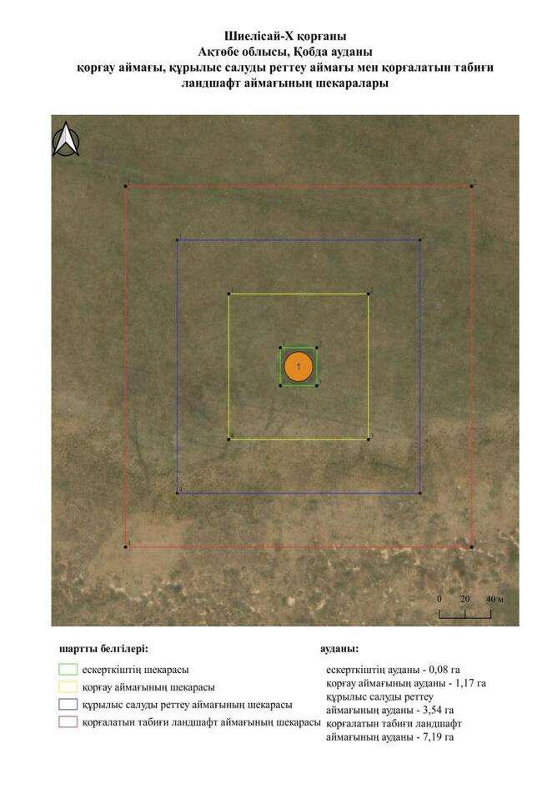

қаулысына 633-қосымша
Шиелісай-ХІ бейітінің қорғау аймағының, құрылыс салуды реттеу аймағының және қорғалатын табиғиландшафты аймағының шекаралары (қола дәуірі)
Ескерту. Қаулы 633 қосымшамен толықтырылды - Ақтөбе облысы әкімдігінің 07.10.2025 № 215 қаулысымен (алғашқы ресми жарияланған күнінен кейін қолданысқа енгізіледі).
Ескерткіштің қорғау аймағы Ақтөбе облысы Қобда ауданының Сарыбұлақ ауылынан оңтүстікке қарай 44,4 шақырым қашықтықта орналасқан Шиелісай-ХІ бейітінің бөлінбес функционалдық бөлігі болып табылатын ландшафттың шекаралары бойынша өтеді.
Үш қорғаннан тұратын бейі Бабатай өзенінің сол жағалауындағы алғашқы жайылма террасасында орналасқан. 1-қорғанның диаметрі 22 метр, биіктігі 0,4 метр. Периметрі бойынша сақиналы ормен қоршалған. 2-қорған (0,3 × 18 метр) 1-қорғаннан солтүстік-солтүстік-батысқа қарай 26 метр жерде табылды. 1-қорғаннан солтүстік-шығысқа қарай 262 метр жерде 3-қорған орналасқан. Оның өлшемдері: 0,2 × 14 метр.
Қорғау аймақтары кіретін кешен аумағының жалпы ауданы 11,98 гектарды құрайды, оның ішінде:
ескерткіштің ауданы – 1,11 гектар;
қорғау аймағының шекарасы ескерткіш аумағының шекарасынан 40 метр шегінеді және ауданы 4,35 гектарды құрайды;
құрылыс салуды реттеу аймағы қорғау аймағы шекарасының шетінен 40 метр шегіне отырып, ескерткіштің қорғау аймағына іргелес жатқан аумақты алып жатыр және 8,89 гектарды құрайды;
қорғалатын табиғи ландшафт аймағы құрылыс салуды реттеу шекарасының сызығынан 40 метр шегіне отырып, ескерткіштің құрылыс салуды реттеу аймағының шекараларына іргелес жатқан аумақты алып жатыр және 14,72 гектарды құрайды. Оған тарих және ескерткіш үшін маңызды, жоғары ғылыми құндылыққа және жоғары эстетикалық сапаға ие табиғи орта енеді.
қаулысына 634-қосымша
Ескерту. Қаулы 634 қосымшамен толықтырылды - Ақтөбе облысы әкімдігінің 07.10.2025 № 215 қаулысымен (алғашқы ресми жарияланған күнінен кейін қолданысқа енгізіледі).

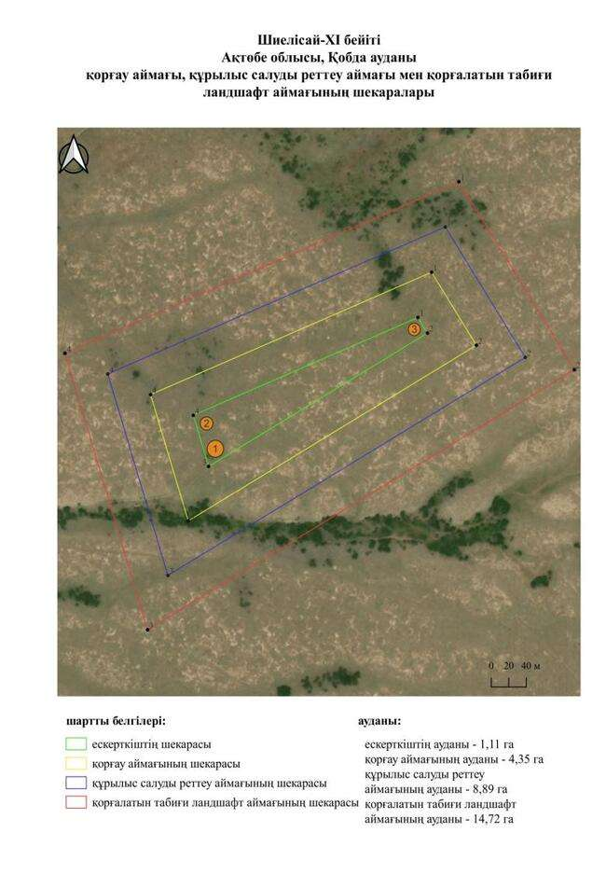

қаулысына 635-қосымша
Шиелісай-ХІІ қорғанының қорғау аймағының, құрылыс салуды реттеу аймағының және қорғалатын табиғиландшафты аймағының шекаралары (ерте темір дәуірі)
Ескерту. Қаулы 635 қосымшамен толықтырылды - Ақтөбе облысы әкімдігінің 07.10.2025 № 215 қаулысымен (алғашқы ресми жарияланған күнінен кейін қолданысқа енгізіледі).
Ескерткіштің қорғау аймағы Ақтөбе облысы Қобда ауданының Сарыбұлақ ауылынан оңтүстікке қарай 42,5 шақырым қашықтықта орналасқан Шиелісай-ХІІ қорғанының бөлінбес функционалдық бөлігі болып табылатын ландшафттың шекаралары бойынша өтеді.
Жалғыз қорған Бабатай өзенінің сол жағалауындағы еңіс төбеде орналасқан. Қорғанның оңтүстік түбінде крепид анықталды. Қорғанның диаметрі 16 метр, биіктігі 0,4 метр.
Қорғау аймақтары кіретін кешен аумағының жалпы ауданы 11,22 гектарды құрайды, оның ішінде:
ескерткіштің ауданы – 0,04 гектар;
қорғау аймағының шекарасы ескерткіш аумағының шекарасынан 40 метр шегінеді және ауданы 1,03 гектарды құрайды;
құрылыс салуды реттеу аймағы қорғау аймағы шекарасының шетінен 40 метр шегіне отырып, ескерткіштің қорғау аймағына іргелес жатқан аумақты алып жатыр және 3,30 гектарды құрайды;
қорғалатын табиғи ландшафт аймағы құрылыс салуды реттеу шекарасының сызығынан 40 метр шегіне отырып, ескерткіштің құрылыс салуды реттеу аймағының шекараларына іргелес жатқан аумақты алып жатыр және 6,85 гектарды құрайды. Оған тарих және ескерткіш үшін маңызды, жоғары ғылыми құндылыққа және жоғары эстетикалық сапаға ие табиғи орта енеді.
қаулысына 636-қосымша
Ескерту. Қаулы 636 қосымшамен толықтырылды - Ақтөбе облысы әкімдігінің 07.10.2025 № 215 қаулысымен (алғашқы ресми жарияланған күнінен кейін қолданысқа енгізіледі).

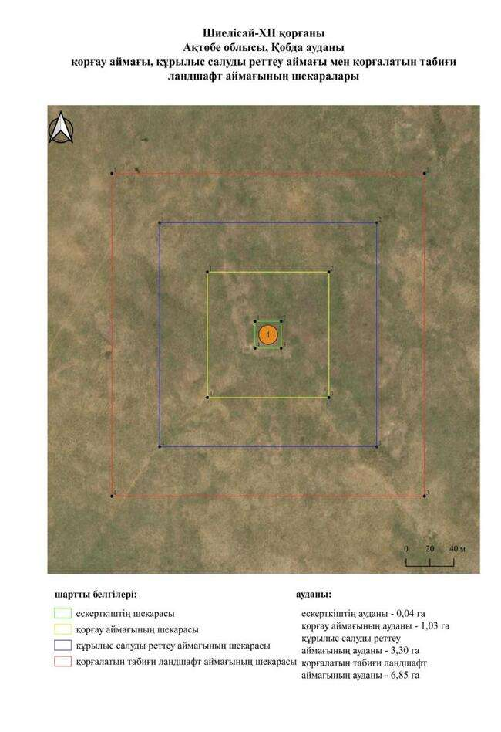

қаулысына 637-қосымша
Шиелісай-ХІІІ қорғанының қорғау аймағының, құрылыс салуды реттеу аймағының және қорғалатын табиғиландшафты аймағының шекаралары (ерте темір дәуірі)
Ескерту. Қаулы 637 қосымшамен толықтырылды - Ақтөбе облысы әкімдігінің 07.10.2025 № 215 қаулысымен (алғашқы ресми жарияланған күнінен кейін қолданысқа енгізіледі).
Ескерткіштің қорғау аймағы Ақтөбе облысы Қобда ауданының Сарыбұлақ ауылынан оңтүстікке қарай 40,9 шақырым қашықтықта орналасқан Шиелісай-ХІІІ қорғанының бөлінбес функционалдық бөлігі болып табылатын ландшафттың шекаралары бойынша өтеді.
Жалғыз қорған Бабатай өзенінің сол жағалауындағы суайрықтан орналасқан. Қорғанның үйіндісі солтүстік-батыс, оңтүстік-батыс және шығыс жағында ойыстармен қоршалған. Қорғанның диаметрі 14 метр, биіктігі 0,3 метр.
Қорғау аймақтары кіретін кешен аумағының жалпы ауданы 11,05 гектарды құрайды, оның ішінде:
ескерткіштің ауданы – 0,04 гектар;
қорғау аймағының шекарасы ескерткіш аумағының шекарасынан 40 метр шегінеді және ауданы 1,00 гектарды құрайды;
құрылыс салуды реттеу аймағы қорғау аймағы шекарасының шетінен 40 метр шегіне отырып, ескерткіштің қорғау аймағына іргелес жатқан аумақты алып жатыр және 3,24 гектарды құрайды;
қорғалатын табиғи ландшафт аймағы құрылыс салуды реттеу шекарасының сызығынан 40 метр шегіне отырып, ескерткіштің құрылыс салуды реттеу аймағының шекараларына іргелес жатқан аумақты алып жатыр және 6,77 гектарды құрайды. Оған тарих және ескерткіш үшін маңызды, жоғары ғылыми құндылыққа және жоғары эстетикалық сапаға ие табиғи орта енеді.
қаулысына 638-қосымша
Ескерту. Қаулы 638 қосымшамен толықтырылды - Ақтөбе облысы әкімдігінің 07.10.2025 № 215 қаулысымен (алғашқы ресми жарияланған күнінен кейін қолданысқа енгізіледі).

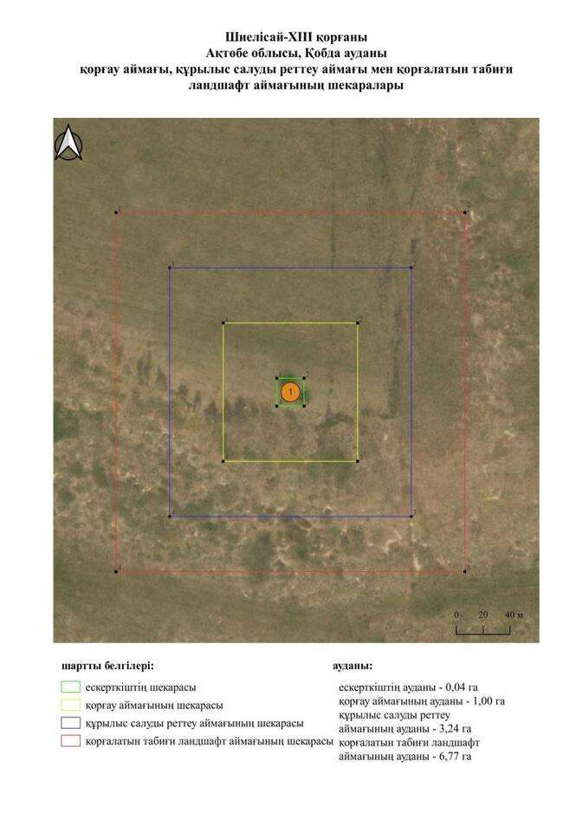

қаулысына 639-қосымша
Шиелісай-ХІV қорғанының қорғау аймағының, құрылыс салуды реттеу аймағының және қорғалатын табиғиландшафты аймағының шекаралары (ерте темір дәуірі)
Ескерту. Қаулы 639 қосымшамен толықтырылды - Ақтөбе облысы әкімдігінің 07.10.2025 № 215 қаулысымен (алғашқы ресми жарияланған күнінен кейін қолданысқа енгізіледі).
Ескерткіштің қорғау аймағы Ақтөбе облысы Қобда ауданының Сарыбұлақ ауылынан оңтүстікке қарай 41,5 шақырым қашықтықта орналасқан Шиелісай-ХІV қорғанының бөлінбес функционалдық бөлігі болып табылатын ландшафттың шекаралары бойынша өтеді.
Жалғыз қорған Бабатай өзенінің сол жағалауындағы жұмсақ төбеде орналасқан. Қорған үйіндісінің диаметрі 11 метр, биіктігі 0,1 метр.
Қорғау аймақтары кіретін кешен аумағының жалпы ауданы 10,69 гектарды құрайды, оның ішінде:
ескерткіштің ауданы – 0,02 гектар;
қорғау аймағының шекарасы ескерткіш аумағының шекарасынан 40 метр шегінеді және ауданы 0,94 гектарды құрайды;
құрылыс салуды реттеу аймағы қорғау аймағы шекарасының шетінен 40 метр шегіне отырып, ескерткіштің қорғау аймағына іргелес жатқан аумақты алып жатыр және 3,13 гектарды құрайды;
қорғалатын табиғи ландшафт аймағы құрылыс салуды реттеу шекарасының сызығынан 40 метр шегіне отырып, ескерткіштің құрылыс салуды реттеу аймағының шекараларына іргелес жатқан аумақты алып жатыр және 6,60 гектарды құрайды. Оған тарих және ескерткіш үшін маңызды, жоғары ғылыми құндылыққа және жоғары эстетикалық сапаға ие табиғи орта енеді.
қаулысына 640-қосымша
Ескерту. Қаулы 640 қосымшамен толықтырылды - Ақтөбе облысы әкімдігінің 07.10.2025 № 215 қаулысымен (алғашқы ресми жарияланған күнінен кейін қолданысқа енгізіледі).

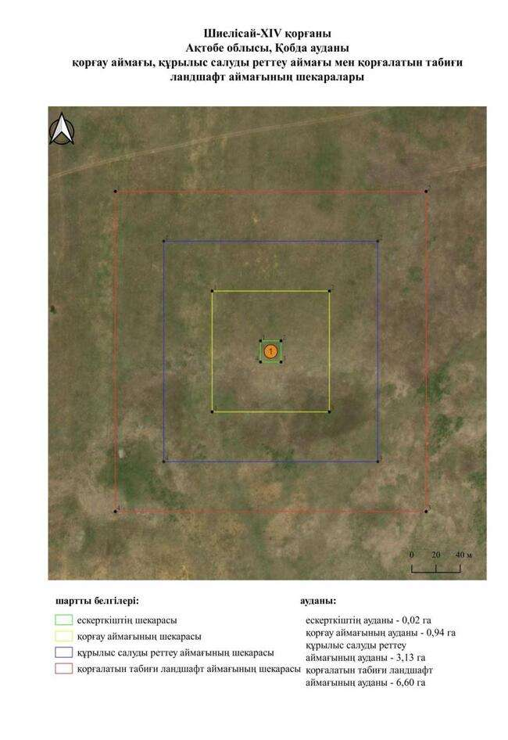

қаулысына 641-қосымша
Шоқпар-І қорғанының қорғау аймағының, құрылыс салуды реттеу аймағының және қорғалатын табиғиландшафты аймағының шекаралары (ерте темір дәуірі)
Ескерту. Қаулы 641 қосымшамен толықтырылды - Ақтөбе облысы әкімдігінің 07.10.2025 № 215 қаулысымен (алғашқы ресми жарияланған күнінен кейін қолданысқа енгізіледі).
Ескерткіштің қорғау аймағы Ақтөбе облысы Қобда ауданының Сарыбұлақ ауылынан оңтүстік-оңтүстік-батысқа қарай 24 шақырым қашықтықта орналасқан Шоқпар-І қорғанының бөлінбес функционалдық бөлігі болып табылатын ландшафттың шекаралары бойынша өтеді.
Тік төбенің шетінде орналасқан жалғыз жер қорған (0,3 × 10 метр) Шоқпар орманының шетінен солтүстік-шығысқа қарай 2,5 шақырым жерде орналасқан. Қорғаннан солтүстік-шығысқа қарай 500 метр жерде қорғаннан дала жолымен бөлінген қазақ зираты орналасқан.
Қорғау аймақтары кіретін кешен аумағының жалпы ауданы 10,66 гектарды құрайды, оның ішінде:
ескерткіштің ауданы – 0,02 гектар;
қорғау аймағының шекарасы ескерткіш аумағының шекарасынан 40 метр шегінеді және ауданы 0,93 гектарды құрайды;
құрылыс салуды реттеу аймағы қорғау аймағы шекарасының шетінен 40 метр шегіне отырып, ескерткіштің қорғау аймағына іргелес жатқан аумақты алып жатыр және 3,12 гектарды құрайды;
қорғалатын табиғи ландшафт аймағы құрылыс салуды реттеу шекарасының сызығынан 40 метр шегіне отырып, ескерткіштің құрылыс салуды реттеу аймағының шекараларына іргелес жатқан аумақты алып жатыр және 6,59 гектарды құрайды. Оған тарих және ескерткіш үшін маңызды, жоғары ғылыми құндылыққа және жоғары эстетикалық сапаға ие табиғи орта енеді.
қаулысына 642-қосымша
Ескерту. Қаулы 642 қосымшамен толықтырылды - Ақтөбе облысы әкімдігінің 07.10.2025 № 215 қаулысымен (алғашқы ресми жарияланған күнінен кейін қолданысқа енгізіледі).

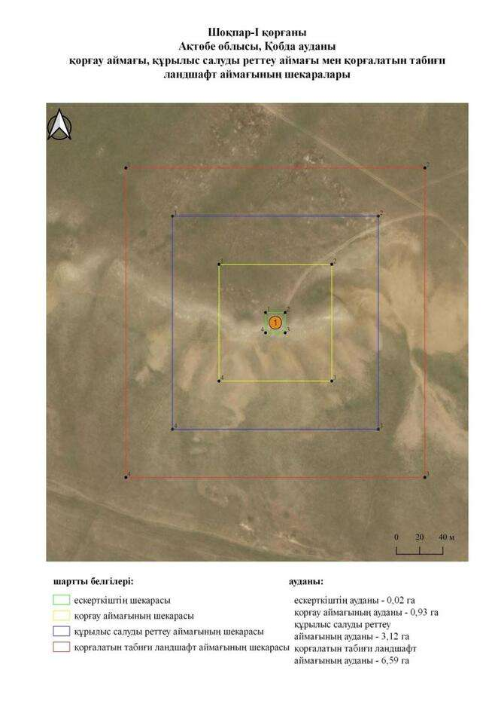

қаулысына 643-қосымша
Шоқпар-ІІ бейітінің қорғау аймағының, құрылыс салуды реттеу аймағының және қорғалатын табиғиландшафты аймағының шекаралары (ерте темір дәуірі)
Ескерту. Қаулы 643 қосымшамен толықтырылды - Ақтөбе облысы әкімдігінің 07.10.2025 № 215 қаулысымен (алғашқы ресми жарияланған күнінен кейін қолданысқа енгізіледі).
Ескерткіштің қорғау аймағы Ақтөбе облысы Қобда ауданының Сарыбұлақ ауылынан оңтүстік-оңтүстік-батысқа қарай 20,6 шақырым қашықтықта орналасқан Шоқпар-ІІ бейітінің бөлінбес функционалдық бөлігі болып табылатын ландшафттың шекаралары бойынша өтеді.
Бір-бірінен 40 метр қашықтықта шығыс-солтүстік-шығыс - оңтүстік-оңтүстік-батыс сызығы бойымен орналасқан екі қорған Шоқпар-I бейітінен солтүстік-солтүстік-батысқа қарай 4,5 шақырым және Шоқпар орманының шетінен оңтүстік-шығысқа қарай 6 шақырым жерде орналасқан. 2-қорғанның (0,3 × 14 метр) үйіндісінде тастар байқалады. 1-қорғанның диаметрі 22 метр, биіктігі 0,7 метр.
Қорғау аймақтары кіретін кешен аумағының жалпы ауданы 15,2 гектарды құрайды, оның ішінде:
ескерткіштің ауданы – 0,20 гектар;
қорғау аймағының шекарасы ескерткіш аумағының шекарасынан 40 метр шегінеді және ауданы 1,71 гектарды құрайды;
құрылыс салуды реттеу аймағы қорғау аймағы шекарасының шетінен 40 метр шегіне отырып, ескерткіштің қорғау аймағына іргелес жатқан аумақты алып жатыр және 4,55 гектарды құрайды;
қорғалатын табиғи ландшафт аймағы құрылыс салуды реттеу шекарасының сызығынан 40 метр шегіне отырып, ескерткіштің құрылыс салуды реттеу аймағының шекараларына іргелес жатқан аумақты алып жатыр және 8,74 гектарды құрайды. Оған тарих және ескерткіш үшін маңызды, жоғары ғылыми құндылыққа және жоғары эстетикалық сапаға ие табиғи орта енеді.
қаулысына 644-қосымша
Ескерту. Қаулы 644 қосымшамен толықтырылды - Ақтөбе облысы әкімдігінің 07.10.2025 № 215 қаулысымен (алғашқы ресми жарияланған күнінен кейін қолданысқа енгізіледі).

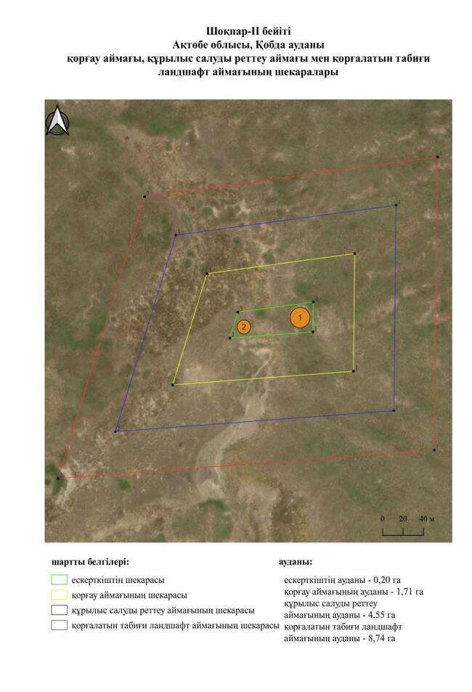

қаулысына 645-қосымша
Шоқпар-ІІІ бейітінің қорғау аймағының, құрылыс салуды реттеу аймағының және қорғалатын табиғиландшафты аймағының шекаралары (ерте темір дәуірі)
Ескерту. Қаулы 645 қосымшамен толықтырылды - Ақтөбе облысы әкімдігінің 07.10.2025 № 215 қаулысымен (алғашқы ресми жарияланған күнінен кейін қолданысқа енгізіледі).
Ескерткіштің қорғау аймағы Ақтөбе облысы Қобда ауданының Сарыбұлақ ауылынан оңтүстікке қарай 23,6 шақырым қашықтықта орналасқан Шоқпар-ІІІ бейітінің бөлінбес функционалдық бөлігі болып табылатын ландшафттың шекаралары бойынша өтеді.
Екі қорғаннан тұратын бейіт шығыс-солтүстік-шығыс — оңтүстік-оңтүстік-батыс бағыты бойынша 50 метрге созылып жатыр және Шоқпар орманынан солтүстік-шығысқа қарай 5 шақырым жерде орналасқан төбешікте орналасқан. 1-қорғанда (0,7 × 30 метр) триангуляциялық белгі орнатылған. Белгінің айналасында, қорған үйіндісінде, сақиналы ор мен оны орнату іздері байқалады. 2-қорғанның өлшемдері 2 – 0,4 × 16 метр.
Қорғау аймақтары кіретін кешен аумағының жалпы ауданы 15,63 гектарды құрайды, оның ішінде:
ескерткіштің ауданы – 0,22 гектар;
қорғау аймағының шекарасы ескерткіш аумағының шекарасынан 40 метр шегінеді және ауданы 1,80 гектарды құрайды;
құрылыс салуды реттеу аймағы қорғау аймағы шекарасының шетінен 40 метр шегіне отырып, ескерткіштің қорғау аймағына іргелес жатқан аумақты алып жатыр және 4,70 гектарды құрайды;
қорғалатын табиғи ландшафт аймағы құрылыс салуды реттеу шекарасының сызығынан 40 метр шегіне отырып, ескерткіштің құрылыс салуды реттеу аймағының шекараларына іргелес жатқан аумақты алып жатыр және 8,91 гектарды құрайды. Оған тарих және ескерткіш үшін маңызды, жоғары ғылыми құндылыққа және жоғары эстетикалық сапаға ие табиғи орта енеді.
қаулысына 646-қосымша
Ескерту. Қаулы 646 қосымшамен толықтырылды - Ақтөбе облысы әкімдігінің 07.10.2025 № 215 қаулысымен (алғашқы ресми жарияланған күнінен кейін қолданысқа енгізіледі).

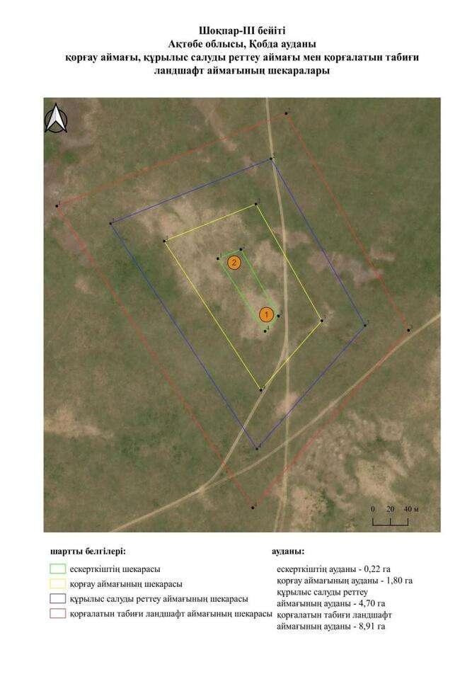

қаулысына 647-қосымша
Шоқпар-IV қорғанының қорғау аймағының, құрылыс салуды реттеу аймағының және қорғалатын табиғиландшафты аймағының шекаралары (ерте темір дәуірі)
Ескерту. Қаулы 647 қосымшамен толықтырылды - Ақтөбе облысы әкімдігінің 07.10.2025 № 215 қаулысымен (алғашқы ресми жарияланған күнінен кейін қолданысқа енгізіледі).
Ескерткіштің қорғау аймағы Ақтөбе облысы Қобда ауданының Шилісай ауылынан батыс-солтүстік-батысқа қарай 2 шақырым қашықтықта орналасқан Шоқпар-IV қорғанының бөлінбес функционалдық бөлігі болып табылатын ландшафттың шекаралары бойынша өтеді.
Өлшемі 0,5 × 12 метр болатын жалғыз жер қорған Шиелісай-VIII бейіттен солтүстік-батысқа қарай 4 шақырым жерде, солтүстіктен оңтүстікке қарай дала жолымен қиылысқан төбеде орналасқан. Қорғанның батысында, сайда, орман алқабы орналасқан.
Қорғау аймақтары кіретін кешен аумағының жалпы ауданы 10,73 гектарды құрайды, оның ішінде:
ескерткіштің ауданы – 0,03 гектар;
қорғау аймағының шекарасы ескерткіш аумағының шекарасынан 40 метр шегінеді және ауданы 0,94 гектарды құрайды;
құрылыс салуды реттеу аймағы қорғау аймағы шекарасының шетінен 40 метр шегіне отырып, ескерткіштің қорғау аймағына іргелес жатқан аумақты алып жатыр және 3,14 гектарды құрайды;
қорғалатын табиғи ландшафт аймағы құрылыс салуды реттеу шекарасының сызығынан 40 метр шегіне отырып, ескерткіштің құрылыс салуды реттеу аймағының шекараларына іргелес жатқан аумақты алып жатыр және 6,62 гектарды құрайды. Оған тарих және ескерткіш үшін маңызды, жоғары ғылыми құндылыққа және жоғары эстетикалық сапаға ие табиғи орта енеді.
қаулысына 648-қосымша
Ескерту. Қаулы 648 қосымшамен толықтырылды - Ақтөбе облысы әкімдігінің 07.10.2025 № 215 қаулысымен (алғашқы ресми жарияланған күнінен кейін қолданысқа енгізіледі).

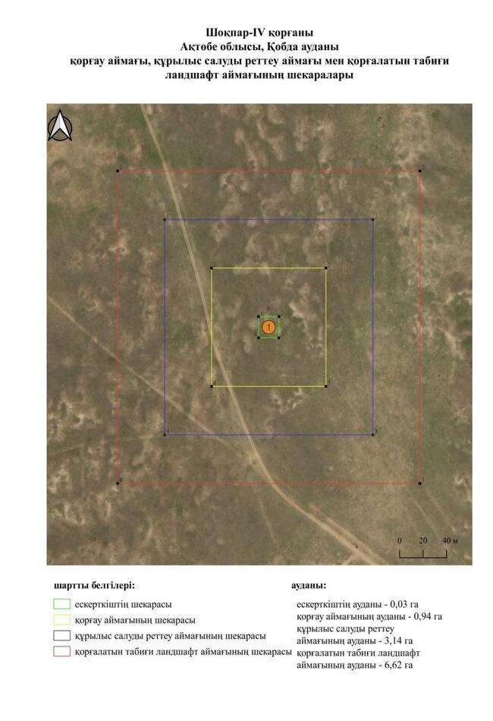

қаулысына 649-қосымша
Шоқпар-V қорғанының қорғау аймағының, құрылыс салуды реттеу аймағының және қорғалатын табиғиландшафты аймағының шекаралары (ерте темір дәуірі)
Ескерту. Қаулы 649 қосымшамен толықтырылды - Ақтөбе облысы әкімдігінің 07.10.2025 № 215 қаулысымен (алғашқы ресми жарияланған күнінен кейін қолданысқа енгізіледі).
Ескерткіштің қорғау аймағы Ақтөбе облысы Қобда ауданының Шилісай ауылынан солтүстік-солтүстік-батысқа қарай 3 шақырым қашықтықта орналасқан Шоқпар-V қорғанының бөлінбес функционалдық бөлігі болып табылатын ландшафттың шекаралары бойынша өтеді.
Жалғыз жер қорған Шоқпар-IV бейітінен солтүстік-шығысқа қарай 1 шақырым және Шоқпар орманынан батысқа қарай 1 шақырым жерде орналасқан. Қорғанның батысынан далалық жол өтеді. Қорғанның айналасында сақиналы ор байқалады. Қорғанның биіктігі 0,5 метр, диаметрі 18 метр.
Қорғау аймақтары кіретін кешен аумағының жалпы ауданы 11,77 гектарды құрайды, оның ішінде:
ескерткіштің ауданы – 0,07 гектар;
қорғау аймағының шекарасы ескерткіш аумағының шекарасынан 40 метр шегінеді және ауданы 1,13 гектарды құрайды;
құрылыс салуды реттеу аймағы қорғау аймағы шекарасының шетінен 40 метр шегіне отырып, ескерткіштің қорғау аймағына іргелес жатқан аумақты алып жатыр және 3,47 гектарды құрайды;
қорғалатын табиғи ландшафт аймағы құрылыс салуды реттеу шекарасының сызығынан 40 метр шегіне отырып, ескерткіштің құрылыс салуды реттеу аймағының шекараларына іргелес жатқан аумақты алып жатыр және 7,10 гектарды құрайды. Оған тарих және ескерткіш үшін маңызды, жоғары ғылыми құндылыққа және жоғары эстетикалық сапаға ие табиғи орта енеді.
қаулысына 650-қосымша
Ескерту. Қаулы 650 қосымшамен толықтырылды - Ақтөбе облысы әкімдігінің 07.10.2025 № 215 қаулысымен (алғашқы ресми жарияланған күнінен кейін қолданысқа енгізіледі).

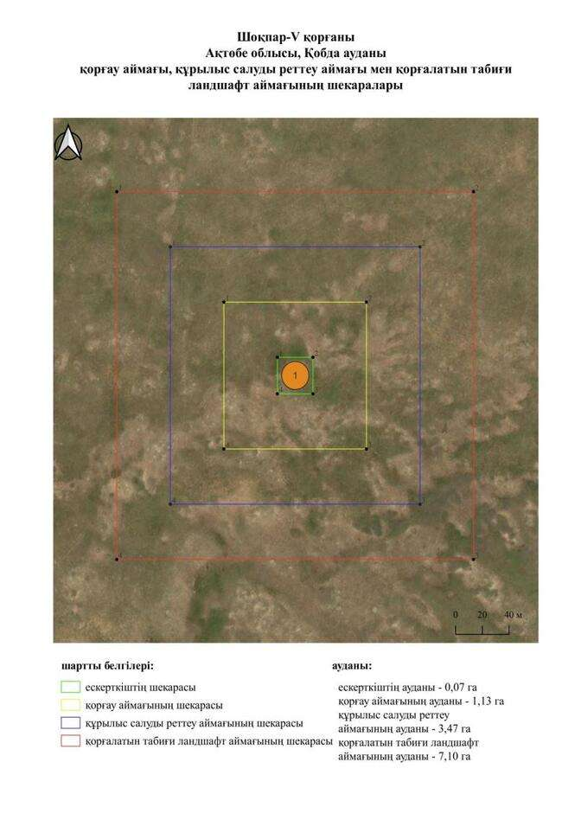

қаулысына 651-қосымша
Шоқпар-VІ бейітінің қорғау аймағының, құрылыс салуды реттеу аймағының және қорғалатын табиғиландшафты аймағының шекаралары (ерте темір дәуірі)
Ескерту. Қаулы 651 қосымшамен толықтырылды - Ақтөбе облысы әкімдігінің 07.10.2025 № 215 қаулысымен (алғашқы ресми жарияланған күнінен кейін қолданысқа енгізіледі).
Ескерткіштің қорғау аймағы Ақтөбе облысы Қобда ауданының Сарыбұлақ ауылынан оңтүстік-оңтүстік-батысқа қарай 27,4 шақырым қашықтықта орналасқан Шоқпар-VІ бейітінің бөлінбес функционалдық бөлігі болып табылатын ландшафттың шекаралары бойынша өтеді.
Үш қорғаннан тұратын қорғандар тобы жоспарда үшбұрыш құрайды, Шоқпар орманынан шығыс-солтүстік-шығысқа қарай 1 шақырым жерде және Шоқпар-V бейітінен солтүстік-солтүстік-батысқа қарай 670 метр жерде, дала жолымен қиылысқан төбеде орналасқан. 1-қорған (өлшемдері 1 × 20 метр) бейіттің батыс жағында 3-қорғаннан (өлшемдері 0,5 × 20 метр) солтүстік-солтүстік-батысқа қарай 160 метр және 2-қорғаннан (өлшемдері 0,2 × 6 метр) шығыс-оңтүстік-шығысқа қарай 160 метр жерде орналасқан.
Қорғау аймақтары кіретін кешен аумағының жалпы ауданы 32,12 гектарды құрайды, оның ішінде:
ескерткіштің ауданы – 1,92 гектар;
қорғау аймағының шекарасы ескерткіш аумағының шекарасынан 40 метр шегінеді және ауданы 5,13 гектарды құрайды;
құрылыс салуды реттеу аймағы қорғау аймағы шекарасының шетінен 40 метр шегіне отырып, ескерткіштің қорғау аймағына іргелес жатқан аумақты алып жатыр және 9,66 гектарды құрайды;
қорғалатын табиғи ландшафт аймағы құрылыс салуды реттеу шекарасының сызығынан 40 метр шегіне отырып, ескерткіштің құрылыс салуды реттеу аймағының шекараларына іргелес жатқан аумақты алып жатыр және 15,41 гектарды құрайды. Оған тарих және ескерткіш үшін маңызды, жоғары ғылыми құндылыққа және жоғары эстетикалық сапаға ие табиғи орта енеді.
қаулысына 652-қосымша
Ескерту. Қаулы 652 қосымшамен толықтырылды - Ақтөбе облысы әкімдігінің 07.10.2025 № 215 қаулысымен (алғашқы ресми жарияланған күнінен кейін қолданысқа енгізіледі).

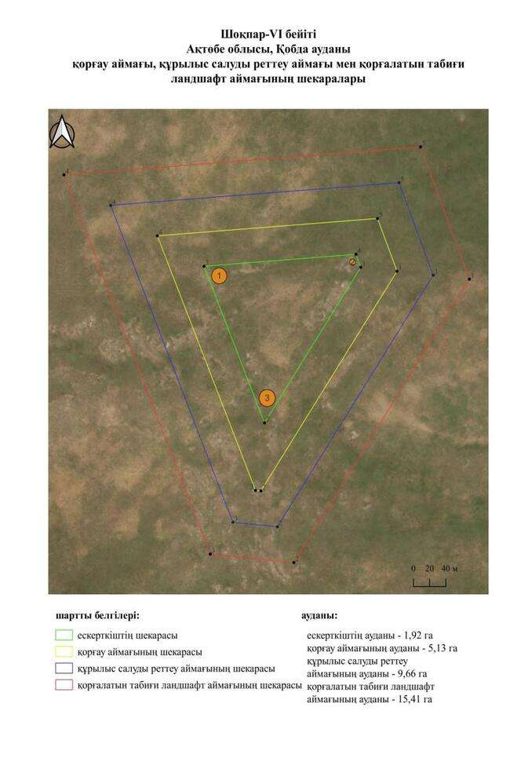

қаулысына 653-қосымша
Шолақмола-I бейітінің қорғау аймағының, құрылыс салуды реттеу аймағының және қорғалатын табиғиландшафты аймағының шекаралары (ерте темір дәуірі)
Ескерту. Қаулы 653 қосымшамен толықтырылды - Ақтөбе облысы әкімдігінің 07.10.2025 № 215 қаулысымен (алғашқы ресми жарияланған күнінен кейін қолданысқа енгізіледі).
Ескерткіштің қорғау аймағы Ақтөбе облысы Қобда ауданының Жарсай ауылынан шығыс-оңтүстік-шығысқа қарай 10,6 шақырым қашықтықта орналасқан Шолақмола-I бейітінің бөлінбес функционалдық бөлігі болып табылатын ландшафттың шекаралары бойынша өтеді.
Бейіт нысандары батыстан шығысқа қарай 500 метр қашықтыққа доға тәрізді тізбекпен созылған. Қорғандардың диаметрі 8-ден 27 метрге дейін, биіктігі 0,2-ден 1,5 метрге дейін. Қорғандардың арасында "гантель тәрізді" құрылымдар бар. 4-нысан ғибадатхана болуы мүмкін.
Қорғау аймақтары кіретін кешен аумағының жалпы ауданы 41,42 гектарды құрайды, оның ішінде:
ескерткіштің ауданы – 3,96 гектар;
қорғау аймағының шекарасы ескерткіш аумағының шекарасынан 40 метр шегінеді және ауданы 9,04 гектарды құрайды;
құрылыс салуды реттеу аймағы қорғау аймағы шекарасының шетінен 40 метр шегіне отырып, ескерткіштің қорғау аймағына іргелес жатқан аумақты алып жатыр және 15,40 гектарды құрайды;
қорғалатын табиғи ландшафт аймағы құрылыс салуды реттеу шекарасының сызығынан 40 метр шегіне отырып, ескерткіштің құрылыс салуды реттеу аймағының шекараларына іргелес жатқан аумақты алып жатыр және 13,02 гектарды құрайды. Оған тарих және ескерткіш үшін маңызды, жоғары ғылыми құндылыққа және жоғары эстетикалық сапаға ие табиғи орта енеді.
қаулысына 654-қосымша
Ескерту. Қаулы 654 қосымшамен толықтырылды - Ақтөбе облысы әкімдігінің 07.10.2025 № 215 қаулысымен (алғашқы ресми жарияланған күнінен кейін қолданысқа енгізіледі).

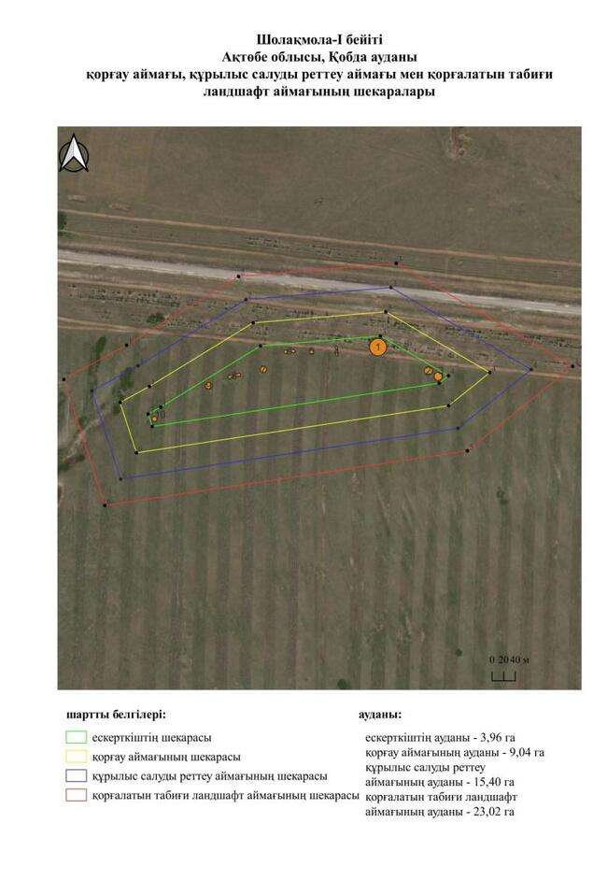

қаулысына 655-қосымша
Шолақмола-IІ бейітінің қорғау аймағының, құрылыс салуды реттеу аймағының және қорғалатын табиғиландшафты аймағының шекаралары (ерте темір дәуірі)
Ескерту. Қаулы 655 қосымшамен толықтырылды - Ақтөбе облысы әкімдігінің 07.10.2025 № 215 қаулысымен (алғашқы ресми жарияланған күнінен кейін қолданысқа енгізіледі).
Ескерткіштің қорғау аймағы Ақтөбе облысы Қобда ауданының Жарсай ауылынан шығыс-оңтүстік-шығысқа қарай 8,8 шақырым қашықтықта орналасқан Шолақмола-IІ бейітінің бөлінбес функционалдық бөлігі болып табылатын ландшафттың шекаралары бойынша өтеді.
Ескерткіш Ақтөбе - Орал трассасының оңтүстігінде, Шолақмола өзенінің оң жағалауындағы (Қиыл өзенінің оң саласы) суайрықта орналасқан алты жер қорғаннан және құрылыстардан тұрады. Объектілердің негізгі үлесін диаметрі 7 метрден 15 метрге дейін, биіктігі 0,1 метрден 0,7 метрге дейінгі қорғандар құрайды. 1-қорғанның диаметрі 23 метр, биіктігі 1,2 метр. Оның үйіндісі периметрі бойынша сақиналы ормен қоршалған. 1-қорғаннан оңтүстік-батысқа қарай 78 метр қашықтықта тікбұрыш пішінді, ғибадатхана табылды, оның ұзын жағы солтүстік-батыс – оңтүстік-шығыс осіне бағытталған. Оның ұзындығы – 38 метр, ені – 25 метр, биіктігі – 0,4 метр.
Қорғау аймақтары кіретін кешен аумағының жалпы ауданы 30,31 гектарды құрайды, оның ішінде:
ескерткіштің ауданы – 1,65 гектар;
қорғау аймағының шекарасы ескерткіш аумағының шекарасынан 40 метр шегінеді және ауданы 4,75 гектарды құрайды;
құрылыс салуды реттеу аймағы қорғау аймағы шекарасының шетінен 40 метр шегіне отырып, ескерткіштің қорғау аймағына іргелес жатқан аумақты алып жатыр және 9,13 гектарды құрайды;
қорғалатын табиғи ландшафт аймағы құрылыс салуды реттеу шекарасының сызығынан 40 метр шегіне отырып, ескерткіштің құрылыс салуды реттеу аймағының шекараларына іргелес жатқан аумақты алып жатыр және 14,78 гектарды құрайды. Оған тарих және ескерткіш үшін маңызды, жоғары ғылыми құндылыққа және жоғары эстетикалық сапаға ие табиғи орта енеді.
қаулысына 659-қосымша
Ескерту. Қаулы 656 қосымшамен толықтырылды - Ақтөбе облысы әкімдігінің 07.10.2025 № 215 қаулысымен (алғашқы ресми жарияланған күнінен кейін қолданысқа енгізіледі).

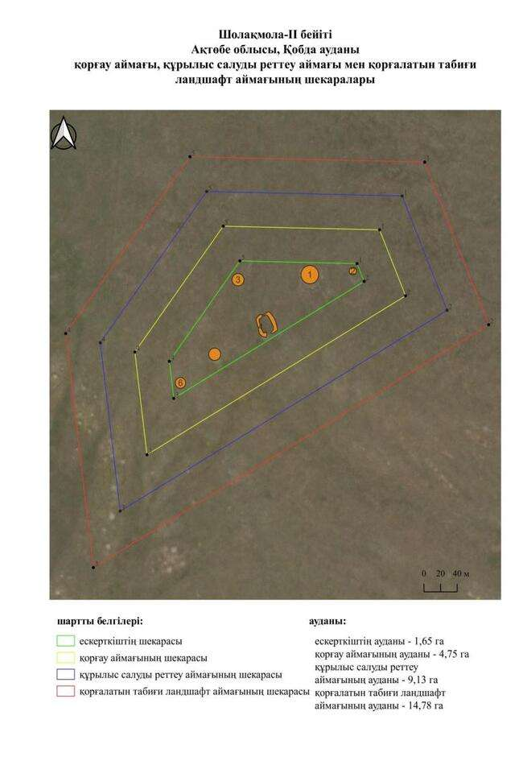

қаулысына 657-қосымша
Шолақмола-IІІ бейітінің қорғау аймағының, құрылыс салуды реттеу аймағының және қорғалатын табиғиландшафты аймағының шекаралары (ерте темір дәуірі)
Ескерту. Қаулы 657 қосымшамен толықтырылды - Ақтөбе облысы әкімдігінің 07.10.2025 № 215 қаулысымен (алғашқы ресми жарияланған күнінен кейін қолданысқа енгізіледі).
Ескерткіштің қорғау аймағы Ақтөбе облысы Қобда ауданының Жарсай ауылынан оңтүстік-шығысқа қарай 10,8 шақырым қашықтықта орналасқан Шолақмола-IІІ бейітінің бөлінбес функционалдық бөлігі болып табылатын ландшафттың шекаралары бойынша өтеді.
Ескерткіш Ақтөбе - Орал трассасының оңтүстігінде, Шолақмола өзенінің оң жағалауындағы (Қиыл өзенінің оң саласы) суайрықта орналасқан бес жер қорғаннан және бір ғибадатханадан тұрады. Бейіт нысандары батыс-солтүстік-батыстан шығыс-оңтүстік-шығысқа қарай 218 метр қашықтыққа созылып жатыр. Нысандардың негізгі үлесін диаметрі 9 метрден 19 метрге дейін, биіктігі 0,3 метрден 0,6 метрге дейінгі қорғандар құрайды. Ғибадатхана бейіттің шығыс бөлігінде, 2-қорғанның батысында салынған. Жоспарда өлшемдері 21 × 21 метр болатын шаршы пішінді. 1-орталық объектінің шығысында құлпытасы сынған екі шикі балшықтан салынған қоршау бар.
Қорғау аймақтары кіретін кешен аумағының жалпы ауданы 27,15 гектарды құрайды, оның ішінде:
ескерткіштің ауданы – 1,23 гектар;
қорғау аймағының шекарасы ескерткіш аумағының шекарасынан 40 метр шегінеді және ауданы 4,10 гектарды құрайды;
құрылыс салуды реттеу аймағы қорғау аймағы шекарасының шетінен 40 метр шегіне отырып, ескерткіштің қорғау аймағына іргелес жатқан аумақты алып жатыр және 8,22 гектарды құрайды;
қорғалатын табиғи ландшафт аймағы құрылыс салуды реттеу шекарасының сызығынан 40 метр шегіне отырып, ескерткіштің құрылыс салуды реттеу аймағының шекараларына іргелес жатқан аумақты алып жатыр және 13,60 гектарды құрайды. Оған тарих және ескерткіш үшін маңызды, жоғары ғылыми құндылыққа және жоғары эстетикалық сапаға ие табиғи орта енеді.
қаулысына 658-қосымша
Ескерту. Қаулы 658 қосымшамен толықтырылды - Ақтөбе облысы әкімдігінің 07.10.2025 № 215 қаулысымен (алғашқы ресми жарияланған күнінен кейін қолданысқа енгізіледі).

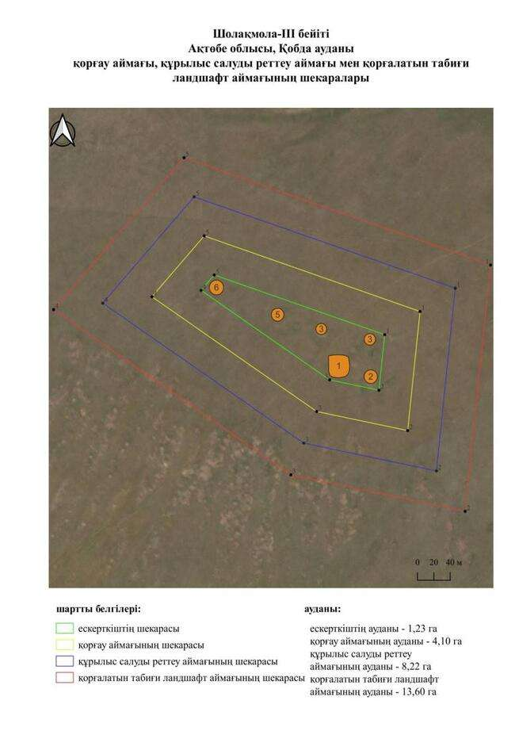

қаулысына 659-қосымша
Шошақмола-I қорғанының қорғау аймағының, құрылыс салуды реттеу аймағының және қорғалатын табиғиландшафты аймағының шекаралары (орта ғасыр дәуірі)
Ескерту. Қаулы 659 қосымшамен толықтырылды - Ақтөбе облысы әкімдігінің 07.10.2025 № 215 қаулысымен (алғашқы ресми жарияланған күнінен кейін қолданысқа енгізіледі).
Ескерткіштің қорғау аймағы Ақтөбе облысы Қобда ауданының Сарыбұлақ ауылынан шығысқа қарай 30,1 шақырым қашықтықта орналасқан Шошақмола-I қорғанының бөлінбес функционалдық бөлігі болып табылатын ландшафттың шекаралары бойынша өтеді.
Жалғыз қорған Тамды өзенінің оң жағалауындағы төбенің тіл тәрізді шығыңқы тұсында орналасқан. Тас қорған үйіндісі, диаметрі 8 метр, биіктігі 0,3 метр. Қорғанның батысында далалық жол бар.
Қорғау аймақтары кіретін кешен аумағының жалпы ауданы 10,25 гектарды құрайды, оның ішінде:
ескерткіштің ауданы – 0,01 гектар;
қорғау аймағының шекарасы ескерткіш аумағының шекарасынан 40 метр шегінеді және ауданы 0,86 гектарды құрайды;
құрылыс салуды реттеу аймағы қорғау аймағы шекарасының шетінен 40 метр шегіне отырып, ескерткіштің қорғау аймағына іргелес жатқан аумақты алып жатыр және 2,99 гектарды құрайды;
қорғалатын табиғи ландшафт аймағы құрылыс салуды реттеу шекарасының сызығынан 40 метр шегіне отырып, ескерткіштің құрылыс салуды реттеу аймағының шекараларына іргелес жатқан аумақты алып жатыр және 6,39 гектарды құрайды. Оған тарих және ескерткіш үшін маңызды, жоғары ғылыми құндылыққа және жоғары эстетикалық сапаға ие табиғи орта енеді.
қаулысына 660-қосымша
Ескерту. Қаулы 660 қосымшамен толықтырылды - Ақтөбе облысы әкімдігінің 07.10.2025 № 215 қаулысымен (алғашқы ресми жарияланған күнінен кейін қолданысқа енгізіледі).

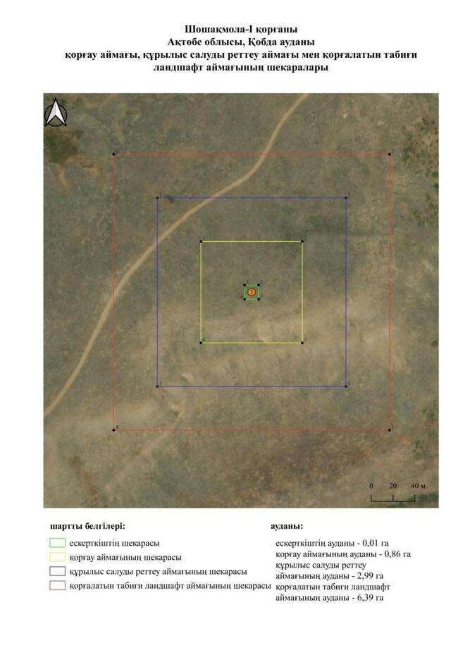

Ақтөбе облысы әкімдігінің
2025 жылғы 7 қазандағы
№ 215 қаулысына 661-қосымша
Ақсу-I бейітінің қорғау аймағының, құрылыс салуды реттеу аймағының және қорғалатын табиғат ландшафты аймағының шекаралары (ерте темір дәуірі)
Ескерту. Қаулы 661 қосымшамен толықтырылды - Ақтөбе облысы әкімдігінің 07.10.2025 № 215 қаулысымен (алғашқы ресми жарияланған күнінен кейін қолданысқа енгізіледі).
Ескерткіштің қорғау аймағы Ақтөбе облысы Мәртөк ауданының Мәртөк ауылынан оңтүстік-батысқа қарай 5,6 шақырым қашықтықта орналасқан Ақсу-I бейітінің бөлінбес функционалдық бөлігі болып табылатын ландшафттың шекаралары бойынша өтеді.
Бейіт Елек өзенінің арнасынан батысқа қарай 250 метр жерде, Ақсу өзені мен Елек өзенінің арасындағы суайрық үстірттің төбесінде орналасқан. Ол батыстан шығысқа қарай 350 метрге созылған отыз жер қорғаннан тұрады. Бейіттің ортасында биіктігі 2,5 метр, диаметрі 45 метр болатын 1-қорған орналасқан. Оның төбесінде диаметрі 5 метрлік тонау шұңқыры, сонымен қатар триангуляциялық белгі орнатылды. Батысқа қарай 60 метр жерде өлшемі 0,2 × 5 метрден 1,0 × 16 метрге дейінгі 12 қорғаннан тұратын топ орналасқан. Қалған қорғандар 1-қорғанның шығысына қарай созылып жатыр. Олардың үйінділері 1,3 × 10 метрден 0,2 × 10 метрге дейін өзгереді. Топтың шығыс шекарасында қазақ зираты анықталды. "Шығыс" топтағы екі қорған жыртылған.
Қорғау аймақтары кіретін кешен аумағының жалпы ауданы – 52,89 гектарды құрайды. Оның ішінде:
ескерткіштің ауданы – 5,20 гектар;
қорғау аймағының шекарасы ескерткіш аумағының шекарасынан 40 метр шегінеді және ауданы 9,73 гектарды құрайды;
құрылыс салуды реттеу аймағы қорғау аймағы шекарасының шетінен 40 метр шегіне отырып, ескерткіштің қорғау аймағына іргелес жатқан аумақты алып жатыр және 15,49 гектарды құрайды;
қорғалатын табиғи ландшафт аймағы құрылыс салуды реттеу шекарасының сызығынан 40 метр шегіне отырып, ескерткіштің құрылыс салуды реттеу аймағының шекараларына іргелес жатқан аумақты алып жатыр және 22,47 гектарды құрайды. Оған тарих және ескерткіш үшін маңызды, жоғары ғылыми құндылыққа және жоғары эстетикалық сапаға ие табиғи орта енеді.
қаулысына 662-қосымша
Ескерту. Қаулы 662 қосымшамен толықтырылды - Ақтөбе облысы әкімдігінің 07.10.2025 № 215 қаулысымен (алғашқы ресми жарияланған күнінен кейін қолданысқа енгізіледі).

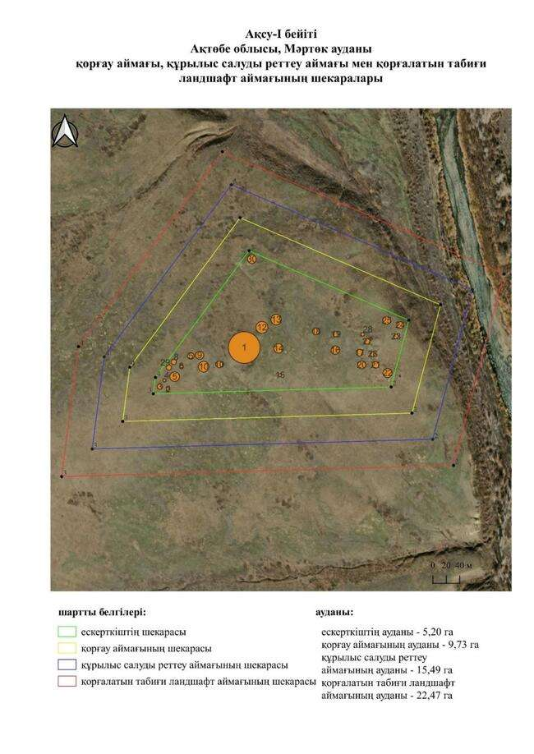

қаулысына 663-қосымша
Ақсу-V бейітінің қорғау аймағының, құрылыс салуды реттеу аймағының және қорғалатын табиғат ландшафты аймағының шекаралары (ерте темір дәуірі)
Ескерту. Қаулы 663 қосымшамен толықтырылды - Ақтөбе облысы әкімдігінің 07.10.2025 № 215 қаулысымен (алғашқы ресми жарияланған күнінен кейін қолданысқа енгізіледі).
Ескерткіштің қорғау аймағы Ақтөбе облысы Мәртөк ауданының Мәртөк ауылынан оңтүстік-батысқа қарай 8,2 шақырым қашықтықта орналасқан Ақсу-V бейітінің бөлінбес функционалдық бөлігі болып табылатын ландшафттың шекаралары бойынша өтеді.
Үш тас аралас жер қорғаннан тұратын бейіт Ақсу өзенінің сол жағалауындағы суайрықта орналасқан. 1 және 2-қорғандар жеке топ құрайды және бейіттің оңтүстік-шығыс бөлігінде орналасқан. 3-қорған 1-қорғаннан солтүстік-батысқа қарай 125 метр жерде салынған. Оның үйіндісі бұрын жыртылған. Бейіт қорғандарын оңтүстік-батыс жағынан тағы бір қара жол айналып өтеді.
Қорғау аймақтары кіретін кешен аумағының жалпы ауданы – 18,94 гектарды құрайды. Оның ішінде:
ескерткіштің ауданы – 0,40 гектар;
қорғау аймағының шекарасы ескерткіш аумағының шекарасынан 40 метр шегінеді және ауданы 2,43 гектарды құрайды;
құрылыс салуды реттеу аймағы қорғау аймағы шекарасының шетінен 40 метр шегіне отырып, ескерткіштің қорғау аймағына іргелес жатқан аумақты алып жатыр және 5,75 гектарды құрайды;
қорғалатын табиғи ландшафт аймағы құрылыс салуды реттеу шекарасының сызығынан 40 метр шегіне отырып, ескерткіштің құрылыс салуды реттеу аймағының шекараларына іргелес жатқан аумақты алып жатыр және 10,36 гектарды құрайды. Оған тарих және ескерткіш үшін маңызды, жоғары ғылыми құндылыққа және жоғары эстетикалық сапаға ие табиғи орта енеді.
қаулысына 664-қосымша
Ескерту. Қаулы 664 қосымшамен толықтырылды - Ақтөбе облысы әкімдігінің 07.10.2025 № 215 қаулысымен (алғашқы ресми жарияланған күнінен кейін қолданысқа енгізіледі).

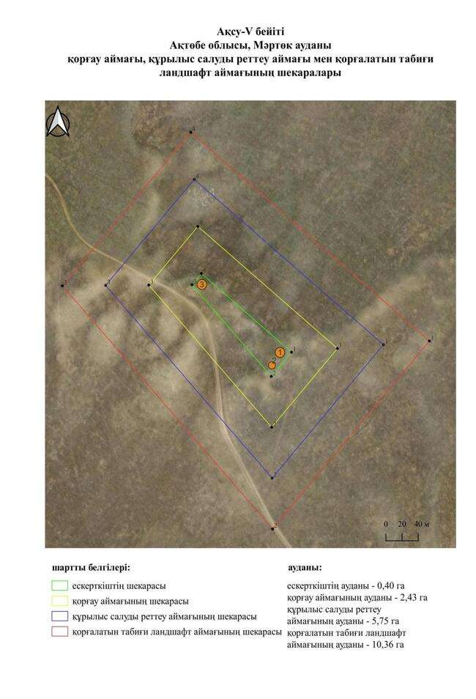

қаулысына 665-қосымша
Ақсу-VІІ бейітінің қорғау аймағының, құрылыс салуды реттеу аймағының және қорғалатын табиғат ландшафты аймағының шекаралары (ерте темір дәуірі)
Ескерту. Қаулы 665 қосымшамен толықтырылды - Ақтөбе облысы әкімдігінің 07.10.2025 № 215 қаулысымен (алғашқы ресми жарияланған күнінен кейін қолданысқа енгізіледі).
Ескерткіштің қорғау аймағы Ақтөбе облысы Мәртөк ауданының Мәртөк ауылынан оңтүстік-батысқа қарай 6,6 шақырым қашықтықта орналасқан Ақсу-VII бейітінің бөлінбес функционалдық бөлігі болып табылатын ландшафттың шекаралары бойынша өтеді.
Бейіт Ақсу өзенінің сол жағалауындағы суайрық үстірттің басында орналасқан төрт жер қорғанынан тұрады. Үйінділер тегістелген. Орталықта орналасқан ең үлкен 1-қорғанның өлшемдері 1 × 20 метр. Қалғандарының өлшемдері 0,15 × 10 метрден 0,4 × 14 метрге дейін.
Қорғау аймақтары кіретін кешен аумағының жалпы ауданы – 20,72 гектарды құрайды. Оның ішінде:
ескерткіштің ауданы – 0,55 гектар;
қорғау аймағының шекарасы ескерткіш аумағының шекарасынан 40 метр шегінеді және ауданы 2,70 гектарды құрайды;
құрылыс салуды реттеу аймағы қорғау аймағы шекарасының шетінен 40 метр шегіне отырып, ескерткіштің қорғау аймағына іргелес жатқан аумақты алып жатыр және 6,26 гектарды құрайды;
қорғалатын табиғи ландшафт аймағы құрылыс салуды реттеу шекарасының сызығынан 40 метр шегіне отырып, ескерткіштің құрылыс салуды реттеу аймағының шекараларына іргелес жатқан аумақты алып жатыр және 11,21 гектарды құрайды. Оған тарих және ескерткіш үшін маңызды, жоғары ғылыми құндылыққа және жоғары эстетикалық сапаға ие табиғи орта енеді.
қаулысына 666-қосымша
Ескерту. Қаулы 666 қосымшамен толықтырылды - Ақтөбе облысы әкімдігінің 07.10.2025 № 215 қаулысымен (алғашқы ресми жарияланған күнінен кейін қолданысқа енгізіледі).

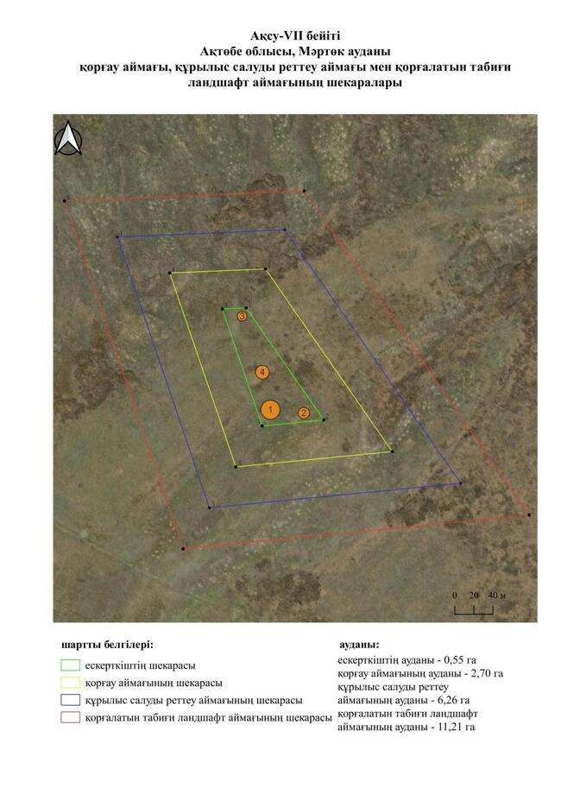

қаулысына 667-қосымша
Ақсу-ХІІ бейітінің қорғау аймағының, құрылыс салуды реттеу аймағының және қорғалатын табиғат ландшафты аймағының шекаралары (ерте темір дәуірі)
Ескерту. Қаулы 667 қосымшамен толықтырылды - Ақтөбе облысы әкімдігінің 07.10.2025 № 215 қаулысымен (алғашқы ресми жарияланған күнінен кейін қолданысқа енгізіледі).
Ескерткіштің қорғау аймағы Ақтөбе облысы Мәртөк ауданының Мәртөк ауылынан оңтүстік-батысқа қарай 9 шақырым қашықтықта орналасқан Ақсу-ХІІ бейітінің бөлінбес функционалдық бөлігі болып табылатын ландшафттың шекаралары бойынша өтеді.
Үш жер қорған Ақсу өзенінің сол жағалауындағы суайрық төбеде орналасқан. Көлемі 0,7 × 16 метр болатын 1-қорған солтүстікке қарай салынған. Қалған екі қорған (2, 3) оңтүстік-оңтүстік-шығысқа қарай шамамен 210 метр қашықтықта орналасқан. Қорғандар бір-бірінен 30 метр қашықтықта батыс-солтүстік – батыс-шығыс-оңтүстік-шығыс осінде тұрғызылған. Қорғандардың өлшемдері: 1 – 0,4 × 16 метр, 2 – 0,3 × 12 метр. Қазіргі уақытта 1-қорған үйіндісі жер жырту салдарынан қатты тегістелген, қалған екі қорған жойылған.
Қорғау аймақтары кіретін кешен аумағының жалпы ауданы – 11,25 гектарды құрайды. Оның ішінде:
ескерткіштің ауданы – 0,04 гектар;
қорғау аймағының шекарасы ескерткіш аумағының шекарасынан 40 метр шегінеді және ауданы 1,04 гектарды құрайды;
құрылыс салуды реттеу аймағы қорғау аймағы шекарасының шетінен 40 метр шегіне отырып, ескерткіштің қорғау аймағына іргелес жатқан аумақты алып жатыр және 3,31 гектарды құрайды;
қорғалатын табиғи ландшафт аймағы құрылыс салуды реттеу шекарасының сызығынан 40 метр шегіне отырып, ескерткіштің құрылыс салуды реттеу аймағының шекараларына іргелес жатқан аумақты алып жатыр және 6,86 гектарды құрайды. Оған тарих және ескерткіш үшін маңызды, жоғары ғылыми құндылыққа және жоғары эстетикалық сапаға ие табиғи орта енеді.
қаулысына 668-қосымша
Ескерту. Қаулы 668 қосымшамен толықтырылды - Ақтөбе облысы әкімдігінің 07.10.2025 № 215 қаулысымен (алғашқы ресми жарияланған күнінен кейін қолданысқа енгізіледі).

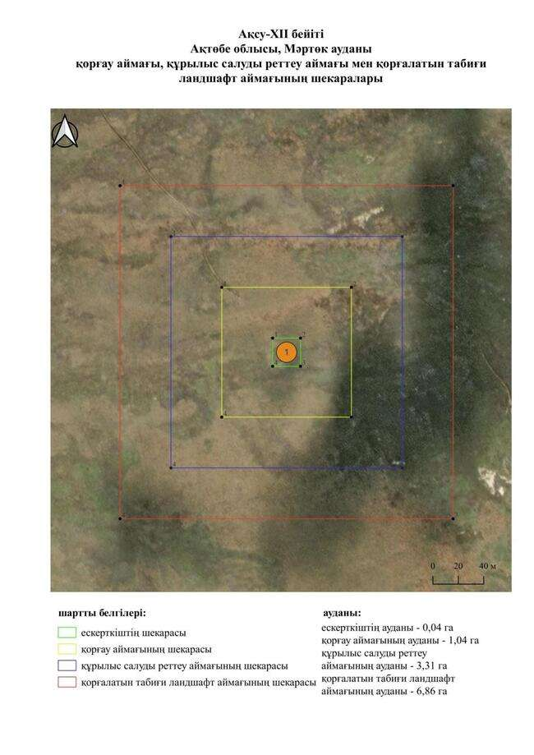

қаулысына 669-қосымша
Ақсу-ХІІІ бейітінің қорғау аймағының, құрылыс салуды реттеу аймағының және қорғалатын табиғат ландшафты аймағының шекаралары (ерте темір дәуірі)
Ескерту. Қаулы 669 қосымшамен толықтырылды - Ақтөбе облысы әкімдігінің 07.10.2025 № 215 қаулысымен (алғашқы ресми жарияланған күнінен кейін қолданысқа енгізіледі).
Ескерткіштің қорғау аймағы Ақтөбе облысы Мәртөк ауданының Мәртөк ауылынан оңтүстік-батысқа қарай 11,7 шақырым қашықтықта орналасқан Ақсу-ХІІІ бейітінің бөлінбес функционалдық бөлігі болып табылатын ландшафттың шекаралары бойынша өтеді.
Бейіт Ақсу өзенінің сол жағалауындағы суайрықта орналасқан үш қорғаннан тұрады. Бейіттегі ең үлкені – 1-қорған, оның диаметрі 15 метр, биіктігі 0,7 метр. Оның төбесінде триангуляциялық белгі орнатылған. Қалған екі қорған 1-қорғанның шығыс-оңтүстік-шығысында орналасқан. Екі қорған да бұрын жыртылған, әсіресе үйіндісі жойылған 3-қорған. Қорғандардың өлшемдері: 2 – 0,4 × 14 метр, 3 – 0,3 × 12 метр.
Қорғау аймақтары кіретін кешен аумағының жалпы ауданы – 17,8 гектарды құрайды. Оның ішінде:
ескерткіштің ауданы – 0,30 гектар;
қорғау аймағының шекарасы ескерткіш аумағының шекарасынан 40 метр шегінеді және ауданы 2,18 гектарды құрайды;
құрылыс салуды реттеу аймағы қорғау аймағы шекарасының шетінен 40 метр шегіне отырып, ескерткіштің қорғау аймағына іргелес жатқан аумақты алып жатыр және 5,39 гектарды құрайды;
қорғалатын табиғи ландшафт аймағы құрылыс салуды реттеу шекарасының сызығынан 40 метр шегіне отырып, ескерткіштің құрылыс салуды реттеу аймағының шекараларына іргелес жатқан аумақты алып жатыр және 9,93 гектарды құрайды. Оған тарих және ескерткіш үшін маңызды, жоғары ғылыми құндылыққа және жоғары эстетикалық сапаға ие табиғи орта енеді.
қаулысына 670-қосымша
Ескерту. Қаулы 670 қосымшамен толықтырылды - Ақтөбе облысы әкімдігінің 07.10.2025 № 215 қаулысымен (алғашқы ресми жарияланған күнінен кейін қолданысқа енгізіледі).

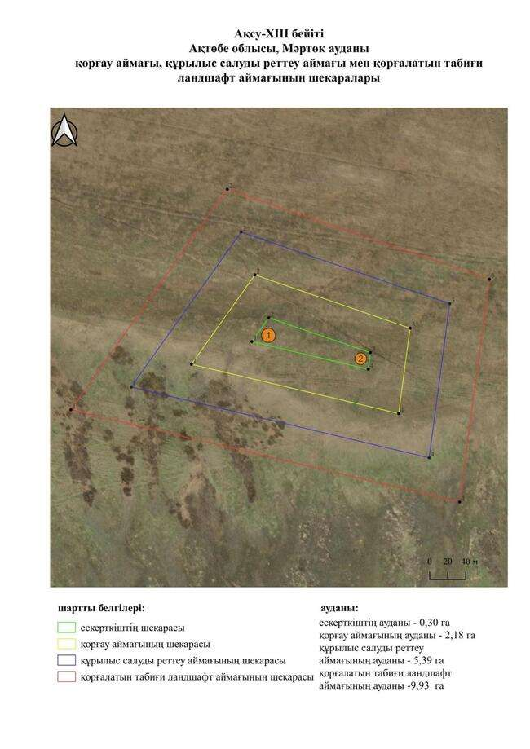

қаулысына 671-қосымша
Ақсу-ХІV бейітінің қорғау аймағының, құрылыс салуды реттеу аймағының және қорғалатын табиғат ландшафты аймағының шекаралары (ерте темір дәуірі)
Ескерту. Қаулы 671 қосымшамен толықтырылды - Ақтөбе облысы әкімдігінің 07.10.2025 № 215 қаулысымен (алғашқы ресми жарияланған күнінен кейін қолданысқа енгізіледі).
Ескерткіштің қорғау аймағы Ақтөбе облысы Мәртөк ауданының Ақмоласай ауылынан солтүстік-солтүстік-шығысқа қарай 13,2 шақырым қашықтықта орналасқан Ақсу-ХІV бейітінің бөлінбес функционалдық бөлігі болып табылатын ландшафттың шекаралары бойынша өтеді.
Дөңгелек жарты шар тәрізді үйіндісі бар екі жер қорған Елек өзенінің сол жағалауындағы суайрық үстірт төбесінде (орман алқабында) орналасқан. Қорғандар бір-бірінен 200 метр қашықтықта солтүстік-солтүстік-батыс – оңтүстік-оңтүстік-шығыс осі бойымен созылған. 2-қорғанның (1,7 × 28 метр) төбесінде бұрын триангуляциялық белгі орнатылған. 1-қорғанның биіктігі 1,5 метр, диаметрі 24 метр. 1-қорғанның төбесінен далалық жол өтеді, соның салдарынан оның үйіндісі бұзылған.
Қорғау аймақтары кіретін кешен аумағының жалпы ауданы – 27,78 гектарды құрайды. Оның ішінде:
ескерткіштің ауданы – 1,04 гектар;
қорғау аймағының шекарасы ескерткіш аумағының шекарасынан 40 метр шегінеді және ауданы 4,11 гектарды құрайды;
құрылыс салуды реттеу аймағы қорғау аймағы шекарасының шетінен 40 метр шегіне отырып, ескерткіштің қорғау аймағына іргелес жатқан аумақты алып жатыр және 8,48 гектарды құрайды;
қорғалатын табиғи ландшафт аймағы құрылыс салуды реттеу шекарасының сызығынан 40 метр шегіне отырып, ескерткіштің құрылыс салуды реттеу аймағының шекараларына іргелес жатқан аумақты алып жатыр және 14,15 гектарды құрайды. Оған тарих және ескерткіш үшін маңызды, жоғары ғылыми құндылыққа және жоғары эстетикалық сапаға ие табиғи орта енеді.
қаулысына 672-қосымша
Ескерту. Қаулы 672 қосымшамен толықтырылды - Ақтөбе облысы әкімдігінің 07.10.2025 № 215 қаулысымен (алғашқы ресми жарияланған күнінен кейін қолданысқа енгізіледі).

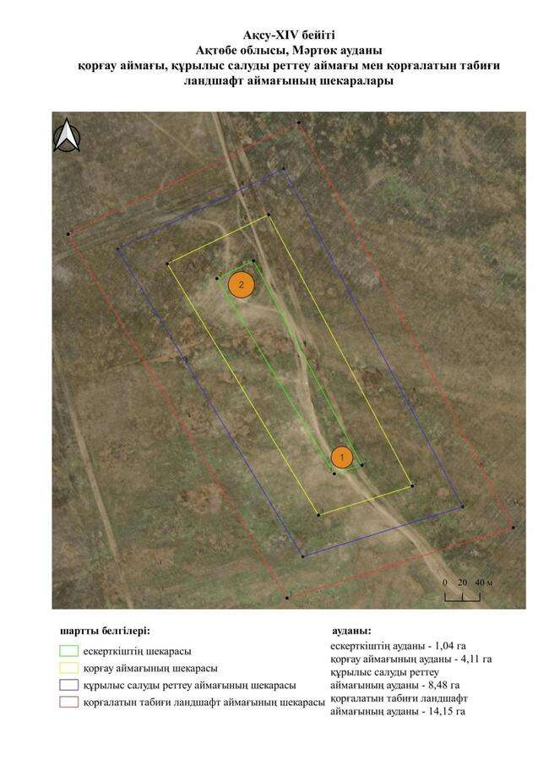

қаулысына 673-қосымша
Ақсу-ХV қорғанының қорғау аймағының, құрылыс салуды реттеу аймағының және қорғалатын табиғат ландшафты аймағының шекаралары (ерте темір дәуірі)
Ескерту. Қаулы 673 қосымшамен толықтырылды - Ақтөбе облысы әкімдігінің 07.10.2025 № 215 қаулысымен (алғашқы ресми жарияланған күнінен кейін қолданысқа енгізіледі).
Ескерткіштің қорғау аймағы Ақтөбе облысы Мәртөк ауданының Мәртөк ауылынан оңтүстік-батысқа қарай 11,2 шақырым қашықтықта орналасқан Ақсу-ХV қорғанының бөлінбес функционалдық бөлігі болып табылатын ландшафттың шекаралары бойынша өтеді.
Жалғыз қорған Ақсу өзенінің оң жағалауындағы суайрықта, оның Құраша өзенімен түйіскен жерінен оңтүстік-шығысқа қарай 2,8 шақырым жерде орналасқан. Қорған топырақ үйіндісі түрінде, оның бетінде диаметрі 10 метр, биіктігі 0,5 метр болатын жеке тастар бар. Оның үйіндісінің ортасында тонау шұңқыры байқалады.
Қорғау аймақтары кіретін кешен аумағының жалпы ауданы – 10,58 гектарды құрайды. Оның ішінде:
ескерткіштің ауданы – 0,02 гектар;
қорғау аймағының шекарасы ескерткіш аумағының шекарасынан 40 метр шегінеді және ауданы 0,92 гектарды құрайды;
құрылыс салуды реттеу аймағы қорғау аймағы шекарасының шетінен 40 метр шегіне отырып, ескерткіштің қорғау аймағына іргелес жатқан аумақты алып жатыр және 3,09 гектарды құрайды;
қорғалатын табиғи ландшафт аймағы құрылыс салуды реттеу шекарасының сызығынан 40 метр шегіне отырып, ескерткіштің құрылыс салуды реттеу аймағының шекараларына іргелес жатқан аумақты алып жатыр және 6,55 гектарды құрайды. Оған тарих және ескерткіш үшін маңызды, жоғары ғылыми құндылыққа және жоғары эстетикалық сапаға ие табиғи орта енеді.
қаулысына 674-қосымша
Ескерту. Қаулы 674 қосымшамен толықтырылды - Ақтөбе облысы әкімдігінің 07.10.2025 № 215 қаулысымен (алғашқы ресми жарияланған күнінен кейін қолданысқа енгізіледі).

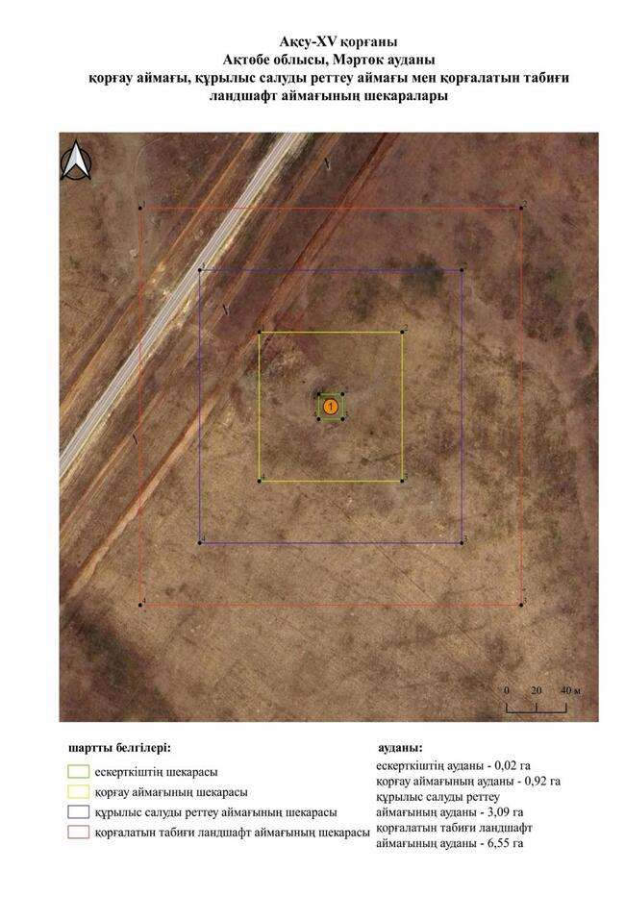

қаулысына 675-қосымша
Ақсу-XVI қорғанының қорғау аймағының, құрылыс салуды реттеу аймағының және қорғалатын табиғат ландшафты аймағының шекаралары (ерте темір дәуірі)
Ескерту. Қаулы 675 қосымшамен толықтырылды - Ақтөбе облысы әкімдігінің 07.10.2025 № 215 қаулысымен (алғашқы ресми жарияланған күнінен кейін қолданысқа енгізіледі).
Ескерткіштің қорғау аймағы Ақтөбе облысы Мәртөк ауданының Мәртөк ауылынан оңтүстік-батысқа қарай 12,7 шақырым қашықтықта орналасқан Ақсу-XVI қорғанының бөлінбес функционалдық бөлігі болып табылатын ландшафттың шекаралары бойынша өтеді.
Қорған Ақсу өзенінің оң жағалауындағы суайрықта орналасқан. Жер қорған үйіндісінің диаметрі 26 метр, биіктігі 0,7 метр. Қорғанның оңтүстік-шығыс негізіне ойыс іргелес. Қорған бұрын жыртылған. Қорғанның оңтүстігінде қара жол бар.
Қорғау аймақтары кіретін кешен аумағының жалпы ауданы – 12,46 гектарды құрайды. Оның ішінде:
ескерткіштің ауданы – 0,10 гектар;
қорғау аймағының шекарасы ескерткіш аумағының шекарасынан 40 метр шегінеді және ауданы 1,26 гектарды құрайды;
құрылыс салуды реттеу аймағы қорғау аймағы шекарасының шетінен 40 метр шегіне отырып, ескерткіштің қорғау аймағына іргелес жатқан аумақты алып жатыр және 3,69 гектарды құрайды;
қорғалатын табиғи ландшафт аймағы құрылыс салуды реттеу шекарасының сызығынан 40 метр шегіне отырып, ескерткіштің құрылыс салуды реттеу аймағының шекараларына іргелес жатқан аумақты алып жатыр және 7,41 гектарды құрайды. Оған тарих және ескерткіш үшін маңызды, жоғары ғылыми құндылыққа және жоғары эстетикалық сапаға ие табиғи орта енеді.
қаулысына 676-қосымша
Ескерту. Қаулы 676 қосымшамен толықтырылды - Ақтөбе облысы әкімдігінің 07.10.2025 № 215 қаулысымен (алғашқы ресми жарияланған күнінен кейін қолданысқа енгізіледі).

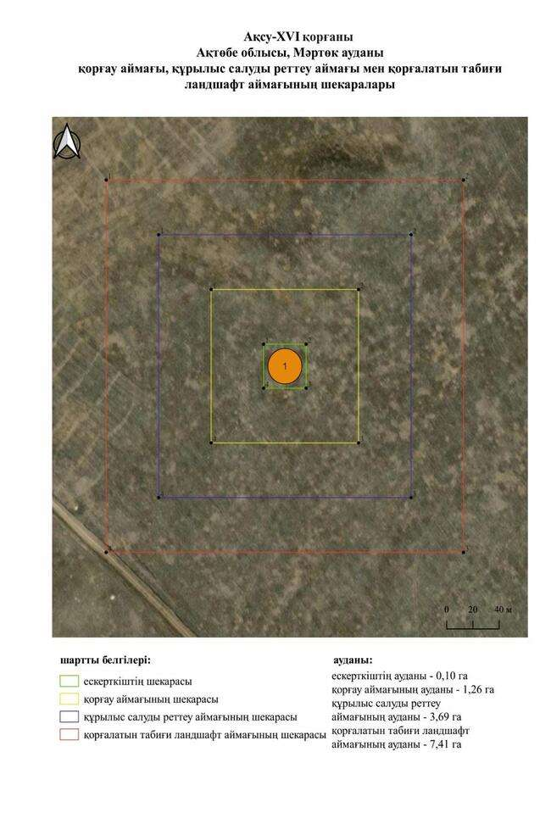

қаулысына 677-қосымша
Ақсу-ХVІІ бейітінің қорғау аймағының, құрылыс салуды реттеу аймағының және қорғалатын табиғат ландшафты аймағының шекаралары (ерте темір дәуірі)
Ескерту. Қаулы 677 қосымшамен толықтырылды - Ақтөбе облысы әкімдігінің 07.10.2025 № 215 қаулысымен (алғашқы ресми жарияланған күнінен кейін қолданысқа енгізіледі).
Ескерткіштің қорғау аймағы Ақтөбе облысы Мәртөк ауданының Ақмоласай ауылынан солтүстік-шығысқа қарай 10,8 шақырым қашықтықта орналасқан Ақсу-ХVІІ бейітінің бөлінбес функционалдық бөлігі болып табылатын ландшафттың шекаралары бойынша өтеді.
Екі жер қорған Мартөк-Қобда автожолының "6 шақырым" реперінен шығыс-оңтүстік-шығысқа қарай 2,6 шақырым жерде, жіңішке суайрықта орналасқан. 1-қорғанның өлшемдері 2,5 × 46 метр, шағын ормен қоршалған. Үйіндінің ортасында тонау шұңқыры орналасқан. Одан оңтүстік-батысқа қарай 60 метр жерде 2-қорған (0,3 × 10 метр) тіркелген. Үйінділер тегістелген.
Қорғау аймақтары кіретін кешен аумағының жалпы ауданы – 16,71 гектарды құрайды. Оның ішінде:
ескерткіштің ауданы – 0,35 гектар;
қорғау аймағының шекарасы ескерткіш аумағының шекарасынан 40 метр шегінеді және ауданы 2,01 гектарды құрайды;
құрылыс салуды реттеу аймағы қорғау аймағы шекарасының шетінен 40 метр шегіне отырып, ескерткіштің қорғау аймағына іргелес жатқан аумақты алып жатыр және 5,01 гектарды құрайды;
қорғалатын табиғи ландшафт аймағы құрылыс салуды реттеу шекарасының сызығынан 40 метр шегіне отырып, ескерткіштің құрылыс салуды реттеу аймағының шекараларына іргелес жатқан аумақты алып жатыр және 9,34 гектарды құрайды. Оған тарих және ескерткіш үшін маңызды, жоғары ғылыми құндылыққа және жоғары эстетикалық сапаға ие табиғи орта енеді.
қаулысына 678-қосымша
Ескерту. Қаулы 678 қосымшамен толықтырылды - Ақтөбе облысы әкімдігінің 07.10.2025 № 215 қаулысымен (алғашқы ресми жарияланған күнінен кейін қолданысқа енгізіледі).

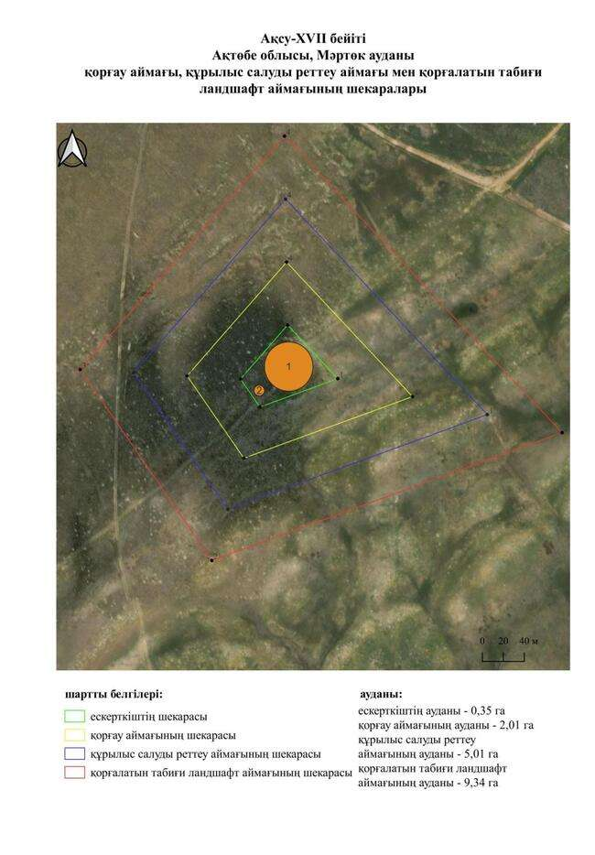

қаулысына 679-қосымша
Ақсу-XVIІI қорғанының қорғау аймағының, құрылыс салуды реттеу аймағының және қорғалатын табиғат ландшафты аймағының шекаралары (ерте темір дәуірі)
Ескерту. Қаулы 679 қосымшамен толықтырылды - Ақтөбе облысы әкімдігінің 07.10.2025 № 215 қаулысымен (алғашқы ресми жарияланған күнінен кейін қолданысқа енгізіледі).
Ескерткіштің қорғау аймағы Ақтөбе облысы Мәртөк ауданының Ақмоласай ауылынан солтүстік-шығысқа қарай 7,3 шақырым қашықтықта орналасқан Ақсу-XVIІI қорғанының бөлінбес функционалдық бөлігі болып табылатын ландшафттың шекаралары бойынша өтеді.
Биіктігі 2 метр, диаметрі 50 метр болатын жер қорған Ақсу өзенінің сол жағалауындағы суайрық төбесіндегі егістікте орналасқан. Қорғанның айналасында сақиналы ор бар. Үйіндісі жер жырту салдарынан қатты тегістелген.
Қорғау аймақтары кіретін кешен аумағының жалпы ауданы – 15,68 гектарды құрайды. Оның ішінде:
ескерткіштің ауданы – 0,32 гектар;
қорғау аймағының шекарасы ескерткіш аумағының шекарасынан 40 метр шегінеді және ауданы 1,87 гектарды құрайды;
құрылыс салуды реттеу аймағы қорғау аймағы шекарасының шетінен 40 метр шегіне отырып, ескерткіштің қорғау аймағына іргелес жатқан аумақты алып жатыр және 4,69 гектарды құрайды;
қорғалатын табиғи ландшафт аймағы құрылыс салуды реттеу шекарасының сызығынан 40 метр шегіне отырып, ескерткіштің құрылыс салуды реттеу аймағының шекараларына іргелес жатқан аумақты алып жатыр және 8,80 гектарды құрайды. Оған тарих және ескерткіш үшін маңызды, жоғары ғылыми құндылыққа және жоғары эстетикалық сапаға ие табиғи орта енеді.
қаулысына 680-қосымша
Ескерту. Қаулы 680 қосымшамен толықтырылды - Ақтөбе облысы әкімдігінің 07.10.2025 № 215 қаулысымен (алғашқы ресми жарияланған күнінен кейін қолданысқа енгізіледі).

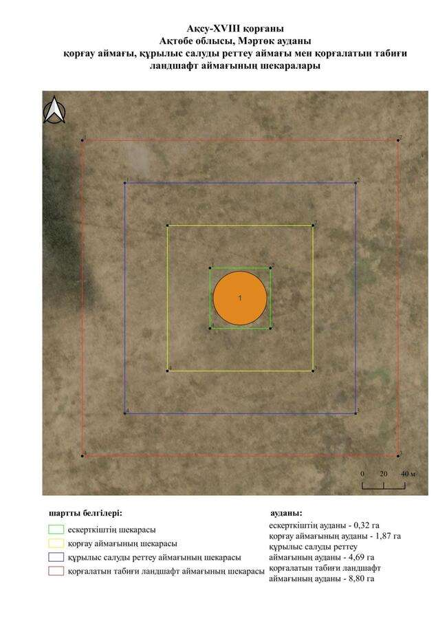

қаулысына 681-қосымша
Ақсу-ХІХ бейітінің қорғау аймағының, құрылыс салуды реттеу аймағының және қорғалатын табиғат ландшафты аймағының шекаралары (ерте темір дәуірі)
Ескерту. Қаулы 681 қосымшамен толықтырылды - Ақтөбе облысы әкімдігінің 07.10.2025 № 215 қаулысымен (алғашқы ресми жарияланған күнінен кейін қолданысқа енгізіледі).
Ескерткіштің қорғау аймағы Ақтөбе облысы Мәртөк ауданының Ақмоласай ауылынан солтүстік-шығысқа қарай 8 шақырым қашықтықта орналасқан Ақсу-ХІХ бейітінің бөлінбес функционалдық бөлігі болып табылатын ландшафттың шекаралары бойынша өтеді.
Бейіт Ақсу өзені мен оның саласы – Құраша өзені арасындағы суайрықта орналасқан үш жер қорғаннан тұрады. 1-қорған (0,7 × 19 метр) төбесінде триангуляциялық белгі орнатылған. 1-қорғаннан шығысқа қарай 16 метр жерде 2-қорған (0,4 × 15 метр) салынған. Солтүстік-солтүстік-шығысқа қарай 70 метр жерде 3-қорған (1 × 14 метр) салынған, оның төбесінде триангуляциялық белгінің іздері байқалады. Қорғандар бұрын жыртылған, сондықтан олардың үйінділері деформацияланған.
Қорғау аймақтары кіретін кешен аумағының жалпы ауданы – 16,53 гектарды құрайды. Оның ішінде:
ескерткіштің ауданы – 0,31 гектар;
қорғау аймағының шекарасы ескерткіш аумағының шекарасынан 40 метр шегінеді және ауданы 1,99 гектарды құрайды;
құрылыс салуды реттеу аймағы қорғау аймағы шекарасының шетінен 40 метр шегіне отырып, ескерткіштің қорғау аймағына іргелес жатқан аумақты алып жатыр және 4,97 гектарды құрайды;
қорғалатын табиғи ландшафт аймағы құрылыс салуды реттеу шекарасының сызығынан 40 метр шегіне отырып, ескерткіштің құрылыс салуды реттеу аймағының шекараларына іргелес жатқан аумақты алып жатыр және 9,26 гектарды құрайды. Оған тарих және ескерткіш үшін маңызды, жоғары ғылыми құндылыққа және жоғары эстетикалық сапаға ие табиғи орта енеді.
қаулысына 682-қосымша
Ескерту. Қаулы 682 қосымшамен толықтырылды - Ақтөбе облысы әкімдігінің 07.10.2025 № 215 қаулысымен (алғашқы ресми жарияланған күнінен кейін қолданысқа енгізіледі).

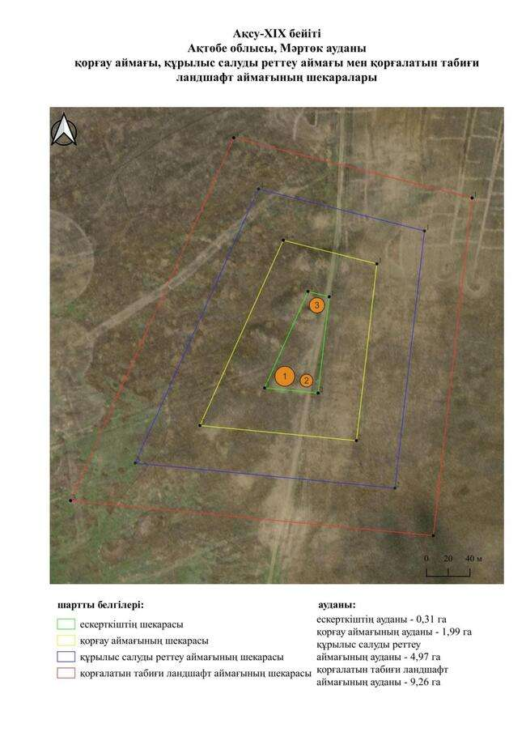

қаулысына 683-қосымша
Ақсу-ХХ қорғанының қорғау аймағының, құрылыс салуды реттеу аймағының және қорғалатын табиғат ландшафты аймағының шекаралары (орта ғасыр дәуірі)
Ескерту. Қаулы 683 қосымшамен толықтырылды - Ақтөбе облысы әкімдігінің 07.10.2025 № 215 қаулысымен (алғашқы ресми жарияланған күнінен кейін қолданысқа енгізіледі).
Ескерткіштің қорғау аймағы Ақтөбе облысы Мәртөк ауданының Ақмоласай ауылынан солтүстік-шығысқа қарай 5,6 шақырым қашықтықта орналасқан Ақсу-ХХ қорғанының бөлінбес функционалдық бөлігі болып табылатын ландшафттың шекаралары бойынша өтеді.
Тас үйіндісінің диаметрі 8 метр, биіктігі 0,4 метр болатын қорған Ақсу өзенінің оң жағалауындағы суайырық төбеде орналасқан.
Қорғау аймақтары кіретін кешен аумағының жалпы ауданы – 10,38 гектарды құрайды. Оның ішінде:
ескерткіштің ауданы – 0,02 гектар;
қорғау аймағының шекарасы ескерткіш аумағының шекарасынан 40 метр шегінеді және ауданы 0,88 гектарды құрайды;
құрылыс салуды реттеу аймағы қорғау аймағы шекарасының шетінен 40 метр шегіне отырып, ескерткіштің қорғау аймағына іргелес жатқан аумақты алып жатыр және 3,03 гектарды құрайды;
қорғалатын табиғи ландшафт аймағы құрылыс салуды реттеу шекарасының сызығынан 40 метр шегіне отырып, ескерткіштің құрылыс салуды реттеу аймағының шекараларына іргелес жатқан аумақты алып жатыр және 6,45 гектарды құрайды. Оған тарих және ескерткіш үшін маңызды, жоғары ғылыми құндылыққа және жоғары эстетикалық сапаға ие табиғи орта енеді.
қаулысына 684-қосымша
Ескерту. Қаулы 684 қосымшамен толықтырылды - Ақтөбе облысы әкімдігінің 07.10.2025 № 215 қаулысымен (алғашқы ресми жарияланған күнінен кейін қолданысқа енгізіледі).

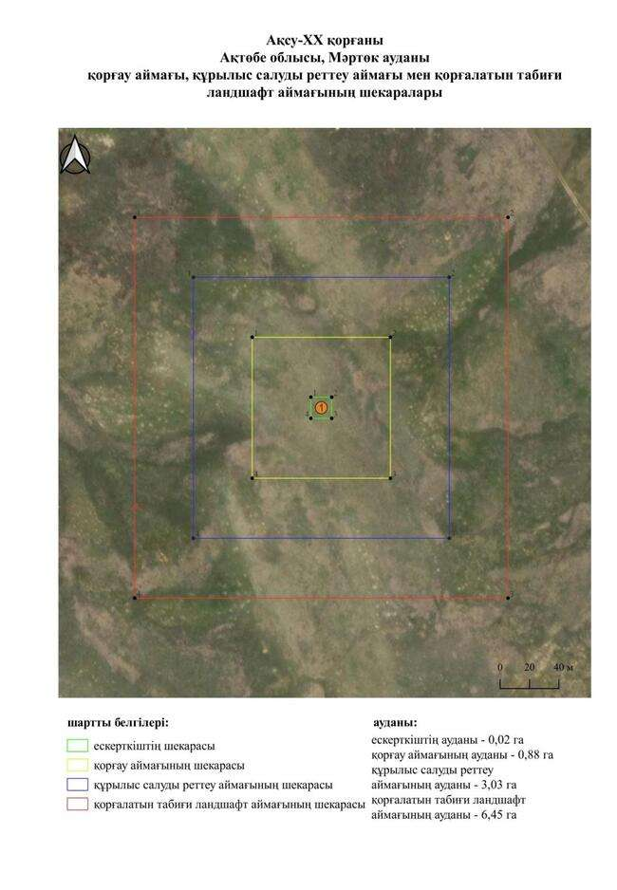

қаулысына 685-қосымша
Ақсу-ХХІ бейітінің қорғау аймағының, құрылыс салуды реттеу аймағының және қорғалатын табиғат ландшафты аймағының шекаралары (орта ғасыр дәуірі)
Ескерту. Қаулы 685 қосымшамен толықтырылды - Ақтөбе облысы әкімдігінің 07.10.2025 № 215 қаулысымен (алғашқы ресми жарияланған күнінен кейін қолданысқа енгізіледі).
Ескерткіштің қорғау аймағы Ақтөбе облысы Мәртөк ауданының Ақмоласай ауылынан солтүстік-шығысқа қарай 5,1 шақырым қашықтықта орналасқан Ақсу-ХХІ бейітінің бөлінбес функционалдық бөлігі болып табылатын ландшафттың шекаралары бойынша өтеді.
Бейіт Ақсу өзенінің оң жағалауындағы алғашқы жайылма террасаның төбесінде орналасқан тоғыз тас қорғаннан тұрады. Қорғандар жоспарда батыстан шығысқа қарай 210 метр қашықтыққа созылған кең тізбекті құрайды. Қорғандардың диаметрі 3,5-15 метр, биіктігі 0,2-0,6 метр. Төрт қорғанның үйінділерінде тонау шұңқырлар бар. 1-қорғанның солтүстік-шығыс және оңтүстік-батыс негіздерінде ойыстар анықталды. 5 және 6-қорғандар арасында қара жол бар.
Қорғау аймақтары кіретін кешен аумағының жалпы ауданы – 25,02 гектарды құрайды. Оның ішінде:
ескерткіштің ауданы – 0,87 гектар;
қорғау аймағының шекарасы ескерткіш аумағының шекарасынан 40 метр шегінеді және ауданы 3,62 гектарды құрайды;
құрылыс салуды реттеу аймағы қорғау аймағы шекарасының шетінен 40 метр шегіне отырып, ескерткіштің қорғау аймағына іргелес жатқан аумақты алып жатыр және 7,65 гектарды құрайды;
қорғалатын табиғи ландшафт аймағы құрылыс салуды реттеу шекарасының сызығынан 40 метр шегіне отырып, ескерткіштің құрылыс салуды реттеу аймағының шекараларына іргелес жатқан аумақты алып жатыр және 12,88 гектарды құрайды. Оған тарих және ескерткіш үшін маңызды, жоғары ғылыми құндылыққа және жоғары эстетикалық сапаға ие табиғи орта енеді.
қаулысына 686-қосымша
Ескерту. Қаулы 686 қосымшамен толықтырылды - Ақтөбе облысы әкімдігінің 07.10.2025 № 215 қаулысымен (алғашқы ресми жарияланған күнінен кейін қолданысқа енгізіледі).

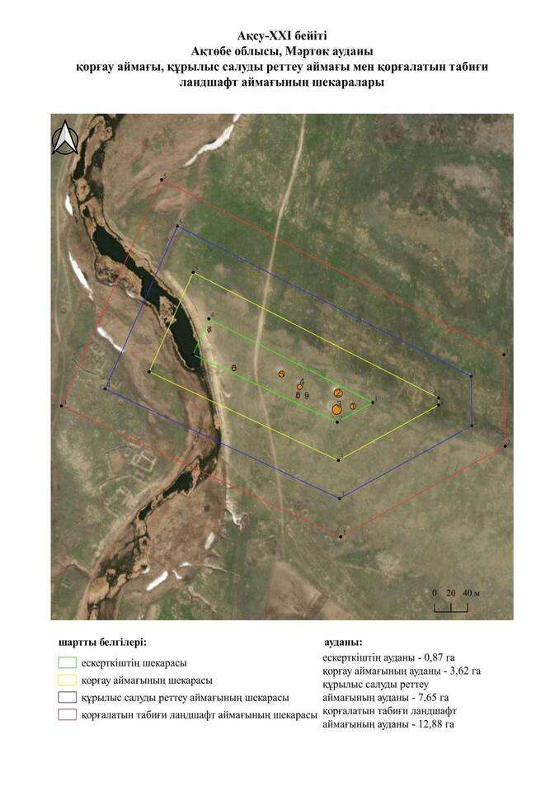

қаулысына 687-қосымша
Ақсу-ХХІІ бейітінің қорғау аймағының, құрылыс салуды реттеу аймағының және қорғалатын табиғат ландшафты аймағының шекаралары (орта ғасыр дәуірі)
Ескерту. Қаулы 687 қосымшамен толықтырылды - Ақтөбе облысы әкімдігінің 07.10.2025 № 215 қаулысымен (алғашқы ресми жарияланған күнінен кейін қолданысқа енгізіледі).
Ескерткіштің қорғау аймағы Ақтөбе облысы Мәртөк ауданының Ақмоласай ауылынан солтүстік-шығысқа қарай 6,7 шақырым қашықтықта орналасқан Ақсу-ХХІІ бейітінің бөлінбес функционалдық бөлігі болып табылатын ландшафттың шекаралары бойынша өтеді.
Жарты шар тәрізді үйінділері бар екі жер қорғаны батыс-солтүстік-батыс – шығыс-оңтүстік-шығыс осі бойымен бір-бірінен 90 метр қашықтықта, Ақсу өзенінің оң жағалауындағы суайрықтың төбесінде орналасқан. Үйінділерінің өлшемдері 0,4 × 8 метр және 0,3 × 6 метр.
Қорғау аймақтары кіретін кешен аумағының жалпы ауданы – 15,11 гектарды құрайды. Оның ішінде:
ескерткіштің ауданы – 0,14 гектар;
қорғау аймағының шекарасы ескерткіш аумағының шекарасынан 40 метр шегінеді және ауданы 1,71 гектарды құрайды;
құрылыс салуды реттеу аймағы қорғау аймағы шекарасының шетінен 40 метр шегіне отырып, ескерткіштің қорғау аймағына іргелес жатқан аумақты алып жатыр және 4,56 гектарды құрайды;
қорғалатын табиғи ландшафт аймағы құрылыс салуды реттеу шекарасының сызығынан 40 метр шегіне отырып, ескерткіштің құрылыс салуды реттеу аймағының шекараларына іргелес жатқан аумақты алып жатыр және 8,70 гектарды құрайды. Оған тарих және ескерткіш үшін маңызды, жоғары ғылыми құндылыққа және жоғары эстетикалық сапаға ие табиғи орта енеді.
қаулысына 688-қосымша
Ескерту. Қаулы 688 қосымшамен толықтырылды - Ақтөбе облысы әкімдігінің 07.10.2025 № 215 қаулысымен (алғашқы ресми жарияланған күнінен кейін қолданысқа енгізіледі).

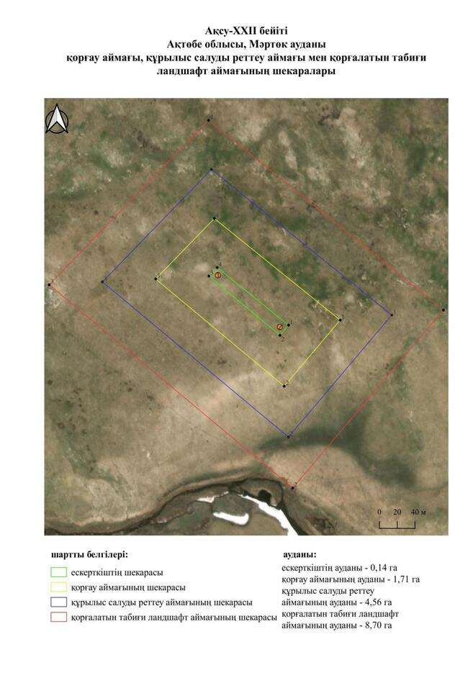

қаулысына 689-қосымша
Ақсу-ХХІІІ бейітінің қорғау аймағының, құрылыс салуды реттеу аймағының және қорғалатын табиғат ландшафты аймағының шекаралары (орта ғасыр дәуірі)
Ескерту. Қаулы 689 қосымшамен толықтырылды - Ақтөбе облысы әкімдігінің 07.10.2025 № 215 қаулысымен (алғашқы ресми жарияланған күнінен кейін қолданысқа енгізіледі).
Ескерткіштің қорғау аймағы Ақтөбе облысы Мәртөк ауданының Ақмоласай ауылынан солтүстік-шығысқа қарай 5,6 шақырым қашықтықта орналасқан Ақсу-ХХІІІ бейітінің бөлінбес функционалдық бөлігі болып табылатын ландшафттың шекаралары бойынша өтеді.
Диаметрі 3-тен 5 метрге дейін, биіктігі 0,1-ден 0,25 метрге дейінгі төрт тас қорғаннан тұрады. Солтүстік-батыс – оңтүстік-шығыс осі бойымен бір-бірінен 30 метр қашықтықта, Ақсу өзенінің оң жағалауында орналасқан. 2-қорғанның төбесінде бұрын триангуляциялық белгі орнатылған.
Қорғау аймақтары кіретін кешен аумағының жалпы ауданы – 13,14 гектарды құрайды. Оның ішінде:
ескерткіштің ауданы – 0,09 гектар;
қорғау аймағының шекарасы ескерткіш аумағының шекарасынан 40 метр шегінеді және ауданы 1,36 гектарды құрайды;
құрылыс салуды реттеу аймағы қорғау аймағы шекарасының шетінен 40 метр шегіне отырып, ескерткіштің қорғау аймағына іргелес жатқан аумақты алып жатыр және 3,92 гектарды құрайды;
қорғалатын табиғи ландшафт аймағы құрылыс салуды реттеу шекарасының сызығынан 40 метр шегіне отырып, ескерткіштің құрылыс салуды реттеу аймағының шекараларына іргелес жатқан аумақты алып жатыр және 7,77 гектарды құрайды. Оған тарих және ескерткіш үшін маңызды, жоғары ғылыми құндылыққа және жоғары эстетикалық сапаға ие табиғи орта енеді.
қаулысына 690-қосымша
Ескерту. Қаулы 690 қосымшамен толықтырылды - Ақтөбе облысы әкімдігінің 07.10.2025 № 215 қаулысымен (алғашқы ресми жарияланған күнінен кейін қолданысқа енгізіледі).

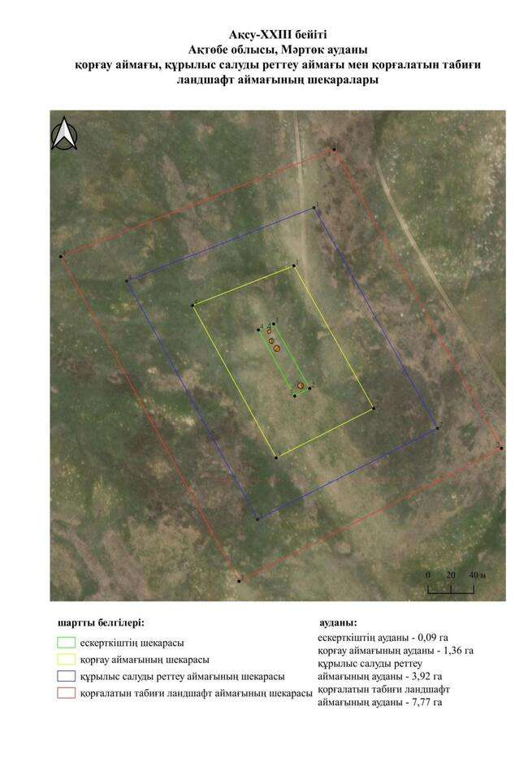

қаулысына 691-қосымша
Ақсу-ХХІV бейітінің қорғау аймағының, құрылыс салуды реттеу аймағының және қорғалатын табиғат ландшафты аймағының шекаралары (орта ғасыр дәуірі)
Ескерту. Қаулы 691 қосымшамен толықтырылды - Ақтөбе облысы әкімдігінің 07.10.2025 № 215 қаулысымен (алғашқы ресми жарияланған күнінен кейін қолданысқа енгізіледі).
Ескерткіштің қорғау аймағы Ақтөбе облысы Мәртөк ауданының Ақмоласай ауылынан оңтүстік-оңтүстік-шығысқа қарай 7,8 шақырым қашықтықта орналасқан Ақсу-ХХІV бейітінің бөлінбес функционалдық бөлігі болып табылатын ландшафттың шекаралары бойынша өтеді.
Тегістелген үйінділері бар екі жер қорған Ақсу өзенінің сол саласы – Торайғыр өзенінің оң жағалауындағы суайрық төбеде орналасқан. Солтүстік – оңтүстік осі бойымен бір-бірінен 15 метр қашықтықта салынған. Бұрын қасында шопан қосы мен мал қорасы болған, олардан тек қирандылар ғана қалған. Қорғандардың өлшемдері: 1 – 0,2 × 6 метр, 2 – 0,1 × 6 метр.
Қорғау аймақтары кіретін кешен аумағының жалпы ауданы – 10,72 гектарды құрайды. Оның ішінде:
ескерткіштің ауданы – 0,02 гектар;
қорғау аймағының шекарасы ескерткіш аумағының шекарасынан 40 метр шегінеді және ауданы 0,94 гектарды құрайды;
құрылыс салуды реттеу аймағы қорғау аймағы шекарасының шетінен 40 метр шегіне отырып, ескерткіштің қорғау аймағына іргелес жатқан аумақты алып жатыр және 3,14 гектарды құрайды;
қорғалатын табиғи ландшафт аймағы құрылыс салуды реттеу шекарасының сызығынан 40 метр шегіне отырып, ескерткіштің құрылыс салуды реттеу аймағының шекараларына іргелес жатқан аумақты алып жатыр және 6,62 гектарды құрайды. Оған тарих және ескерткіш үшін маңызды, жоғары ғылыми құндылыққа және жоғары эстетикалық сапаға ие табиғи орта енеді.
қаулысына 692-қосымша
Ескерту. Қаулы 692 қосымшамен толықтырылды - Ақтөбе облысы әкімдігінің 07.10.2025 № 215 қаулысымен (алғашқы ресми жарияланған күнінен кейін қолданысқа енгізіледі).

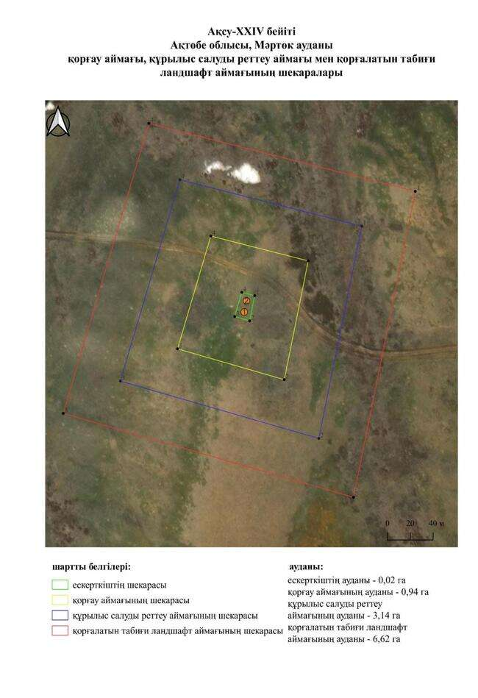

қаулысына 693-қосымша
Ақсу-XXV қорғанының қорғау аймағының, құрылыс салуды реттеу аймағының және қорғалатын табиғат ландшафты аймағының шекаралары (ерте темір дәуірі)
Ескерту. Қаулы 693 қосымшамен толықтырылды - Ақтөбе облысы әкімдігінің 07.10.2025 № 215 қаулысымен (алғашқы ресми жарияланған күнінен кейін қолданысқа енгізіледі).
Ескерткіштің қорғау аймағы Ақтөбе облысы Мәртөк ауданының Құрмансай ауылынан солтүстік-батысқа қарай 13 шақырым қашықтықта орналасқан Ақсу-XXV қорғанының бөлінбес функционалдық бөлігі болып табылатын ландшафттың шекаралары бойынша өтеді.
Жарты шар үйіндісі бар қорған Ақсу өзенінің сол саласы – Торайғыр өзенінің оң жағалауындағы суайрық үстірт шетінде орналасқан. Оның биіктігі 1 метр, диаметрі 16 метр. Төбесінде триангуляциялық белгінің іздері сақталған.
Қорғау аймақтары кіретін кешен аумағының жалпы ауданы – 11,32 гектарды құрайды. Оның ішінде:
ескерткіштің ауданы – 0,05 гектар;
қорғау аймағының шекарасы ескерткіш аумағының шекарасынан 40 метр шегінеді және ауданы 1,05 гектарды құрайды;
құрылыс салуды реттеу аймағы қорғау аймағы шекарасының шетінен 40 метр шегіне отырып, ескерткіштің қорғау аймағына іргелес жатқан аумақты алып жатыр және 3,33 гектарды құрайды;
қорғалатын табиғи ландшафт аймағы құрылыс салуды реттеу шекарасының сызығынан 40 метр шегіне отырып, ескерткіштің құрылыс салуды реттеу аймағының шекараларына іргелес жатқан аумақты алып жатыр және 6,89 гектарды құрайды. Оған тарих және ескерткіш үшін маңызды, жоғары ғылыми құндылыққа және жоғары эстетикалық сапаға ие табиғи орта енеді.
қаулысына 694-қосымша
Ескерту. Қаулы 694 қосымшамен толықтырылды - Ақтөбе облысы әкімдігінің 07.10.2025 № 215 қаулысымен (алғашқы ресми жарияланған күнінен кейін қолданысқа енгізіледі).

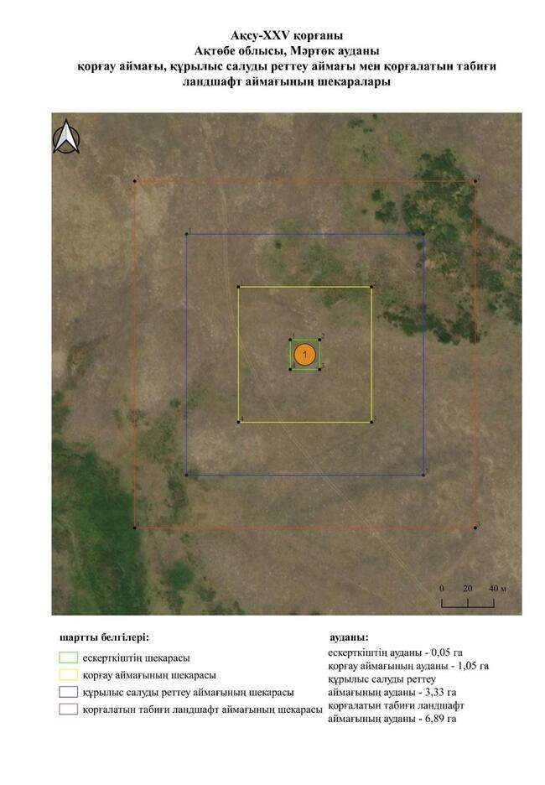

қаулысына 695-қосымша
Ақсу-ХХVІ бейітінің қорғау аймағының, құрылыс салуды реттеу аймағының және қорғалатын табиғат ландшафты аймағының шекаралары (қола дәуірі)
Ескерту. Қаулы 695 қосымшамен толықтырылды - Ақтөбе облысы әкімдігінің 07.10.2025 № 215 қаулысымен (алғашқы ресми жарияланған күнінен кейін қолданысқа енгізіледі).
Ескерткіштің қорғау аймағы Ақтөбе облысы Мәртөк ауданының Ақмоласай ауылынан оңтүстік-оңтүстік-шығысқа қарай 7,3 шақырым қашықтықта орналасқан Ақсу-ХХVІ бейітінің бөлінбес функционалдық бөлігі болып табылатын ландшафттың шекаралары бойынша өтеді.
Екі жұмсақ көлбеу қорған Ақсу өзенінің сол саласы – Торайғыр өзенінің оң жағалауындағы суайрық үстірттің төбесінде бір-бірінен 30 метр ендікте орналасқан. Олардың өлшемдері бірдей 0,3 × 12 метр.
Қорғау аймақтары кіретін кешен аумағының жалпы ауданы – 12,04 гектарды құрайды. Оның ішінде:
ескерткіштің ауданы – 0,07 гектар;
қорғау аймағының шекарасы ескерткіш аумағының шекарасынан 40 метр шегінеді және ауданы 1,18 гектарды құрайды;
құрылыс салуды реттеу аймағы қорғау аймағы шекарасының шетінен 40 метр шегіне отырып, ескерткіштің қорғау аймағына іргелес жатқан аумақты алып жатыр және 3,56 гектарды құрайды;
қорғалатын табиғи ландшафт аймағы құрылыс салуды реттеу шекарасының сызығынан 40 метр шегіне отырып, ескерткіштің құрылыс салуды реттеу аймағының шекараларына іргелес жатқан аумақты алып жатыр және 7,23 гектарды құрайды. Оған тарих және ескерткіш үшін маңызды, жоғары ғылыми құндылыққа және жоғары эстетикалық сапаға ие табиғи орта енеді.
қаулысына 696-қосымша
Ескерту. Қаулы 696 қосымшамен толықтырылды - Ақтөбе облысы әкімдігінің 07.10.2025 № 215 қаулысымен (алғашқы ресми жарияланған күнінен кейін қолданысқа енгізіледі).

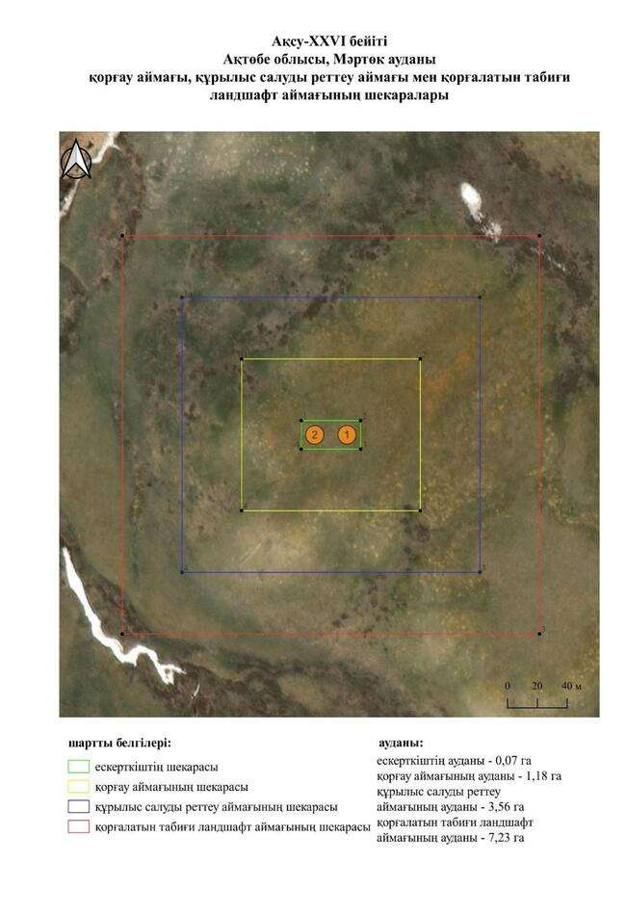

қаулысына 697-қосымша
Ақсу-ХХVІІ бейітінің қорғау аймағының, құрылыс салуды реттеу аймағының және қорғалатын табиғат ландшафты аймағының шекаралары (ерте темір дәуірі)
Ескерту. Қаулы 697 қосымшамен толықтырылды - Ақтөбе облысы әкімдігінің 07.10.2025 № 215 қаулысымен (алғашқы ресми жарияланған күнінен кейін қолданысқа енгізіледі).
Ескерткіштің қорғау аймағы Ақтөбе облысы Мәртөк ауданының Құрмансай ауылынан солтүстік-батысқа қарай 11,3 шақырым қашықтықта орналасқан Ақсу-ХХVІІ бейітінің бөлінбес функционалдық бөлігі болып табылатын ландшафттың шекаралары бойынша өтеді.
Үлкен жарты шар тәрізді жер қорған (1,4 × 23 метр) Ақсу және Торайғыр өзендерінің аралығындағы суайрық үстірт төбесінде орналасқан. Үйіндінің айналасында көлбеу сақиналы шағын ор бар. Төбесінде триангуляциялық белгі орнатылған. Солтүстік-солтүстік-шығысқа қарай 42 метр жерде 2-қорған (0,2 × 6 метр) салынды. Оның үйінділерінде тастар кездеседі. 2-қорғанның үйіндісі дала өрттеріне қарсы жер жырту салдарынан жойылды.
Қорғау аймақтары кіретін кешен аумағының жалпы ауданы – 14,58 гектарды құрайды. Оның ішінде:
ескерткіштің ауданы – 0,20 гектар;
қорғау аймағының шекарасы ескерткіш аумағының шекарасынан 40 метр шегінеді және ауданы 1,63 гектарды құрайды;
құрылыс салуды реттеу аймағы қорғау аймағы шекарасының шетінен 40 метр шегіне отырып, ескерткіштің қорғау аймағына іргелес жатқан аумақты алып жатыр және 4,36 гектарды құрайды;
қорғалатын табиғи ландшафт аймағы құрылыс салуды реттеу шекарасының сызығынан 40 метр шегіне отырып, ескерткіштің құрылыс салуды реттеу аймағының шекараларына іргелес жатқан аумақты алып жатыр және 8,39 гектарды құрайды. Оған тарих және ескерткіш үшін маңызды, жоғары ғылыми құндылыққа және жоғары эстетикалық сапаға ие табиғи орта енеді.
қаулысына 698-қосымша
Ескерту. Қаулы 698 қосымшамен толықтырылды - Ақтөбе облысы әкімдігінің 07.10.2025 № 215 қаулысымен (алғашқы ресми жарияланған күнінен кейін қолданысқа енгізіледі).

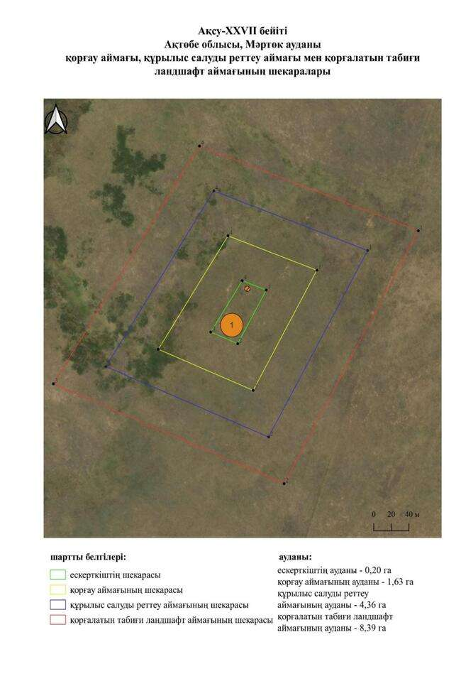

қаулысына 699-қосымша
Ақсу-ХХVІIІ қорғанының қорғау аймағының, құрылыс салуды реттеу аймағының және қорғалатын табиғат ландшафты аймағының шекаралары (қола дәуірі)
Ескерту. Қаулы 699 қосымшамен толықтырылды - Ақтөбе облысы әкімдігінің 07.10.2025 № 215 қаулысымен (алғашқы ресми жарияланған күнінен кейін қолданысқа енгізіледі).
Ескерткіштің қорғау аймағы Ақтөбе облысы Мәртөк ауданының Мәртөк ауылынан оңтүстік-батысқа қарай 10,3 шақырым қашықтықта орналасқан Ақсу-ХХVІIІ қорғанының бөлінбес функционалдық бөлігі болып табылатын ландшафттың шекаралары бойынша өтеді.
Қорған Ақсу өзенінің оң жағалауындағы суайрық баурайында орналасқан. Қорған диаметрі 11 метр, биіктігі 0,4 метр. Қорғаннан батысқа қарай-оңтүстік-батысқа қарай 35 метр жерде онға жуық тас және сазды жер құрылымдарынан тұратын қазақ зираты орналасқан. Қорғанда бұрын триангуляциялық белгі болған.
Қорғау аймақтары кіретін кешен аумағының жалпы ауданы – 10,71 гектарды құрайды. Оның ішінде:
ескерткіштің ауданы – 0,03 гектар;
қорғау аймағының шекарасы ескерткіш аумағының шекарасынан 40 метр шегінеді және ауданы 0,94 гектарды құрайды;
құрылыс салуды реттеу аймағы қорғау аймағы шекарасының шетінен 40 метр шегіне отырып, ескерткіштің қорғау аймағына іргелес жатқан аумақты алып жатыр және 3,13 гектарды құрайды;
қорғалатын табиғи ландшафт аймағы құрылыс салуды реттеу шекарасының сызығынан 40 метр шегіне отырып, ескерткіштің құрылыс салуды реттеу аймағының шекараларына іргелес жатқан аумақты алып жатыр және 6,61 гектарды құрайды. Оған тарих және ескерткіш үшін маңызды, жоғары ғылыми құндылыққа және жоғары эстетикалық сапаға ие табиғи орта енеді.
қаулысына 700-қосымша
Ескерту. Қаулы 700 қосымшамен толықтырылды - Ақтөбе облысы әкімдігінің 07.10.2025 № 215 қаулысымен (алғашқы ресми жарияланған күнінен кейін қолданысқа енгізіледі).

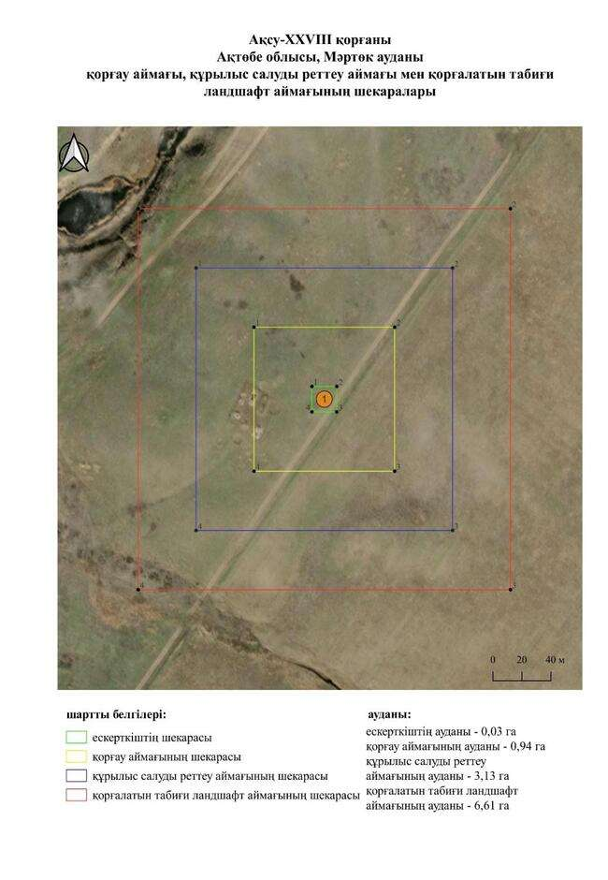

қаулысына 701-қосымша
Ақсу-XXIX қорғанының қорғау аймағының, құрылыс салуды реттеу аймағының және қорғалатын табиғат ландшафты аймағының шекаралары (ерте темір дәуірі)
Ескерту. Қаулы 701 қосымшамен толықтырылды - Ақтөбе облысы әкімдігінің 07.10.2025 № 215 қаулысымен (алғашқы ресми жарияланған күнінен кейін қолданысқа енгізіледі).
Ескерткіштің қорғау аймағы Ақтөбе облысы Мәртөк ауданының Мәртөк ауылынан оңтүстік-оңтүстік-батысқа қарай 12,8 шақырым қашықтықта орналасқан Ақсу-XXIX қорғанының бөлінбес функционалдық бөлігі болып табылатын ландшафттың шекаралары бойынша өтеді.
Жалғыз жер қорған Ақсу өзенінің оң жағалауындағы суайрықта салынған. Қорғанның үйіндісінің диаметрі 13 метр, биіктігі 0,6 метр. Қорғанның солтүстік, шығыс және оңтүстік-шығыс негіздерінде крепидтерден қалған тастар анықталды.
Қорғау аймақтары кіретін кешен аумағының жалпы ауданы – 10,99 гектарды құрайды. Оның ішінде:
ескерткіштің ауданы – 0,03 гектар;
қорғау аймағының шекарасы ескерткіш аумағының шекарасынан 40 метр шегінеді және ауданы 0,99 гектарды құрайды;
құрылыс салуды реттеу аймағы қорғау аймағы шекарасының шетінен 40 метр шегіне отырып, ескерткіштің қорғау аймағына іргелес жатқан аумақты алып жатыр және 3,23 гектарды құрайды;
қорғалатын табиғи ландшафт аймағы құрылыс салуды реттеу шекарасының сызығынан 40 метр шегіне отырып, ескерткіштің құрылыс салуды реттеу аймағының шекараларына іргелес жатқан аумақты алып жатыр және 6,74 гектарды құрайды. Оған тарих және ескерткіш үшін маңызды, жоғары ғылыми құндылыққа және жоғары эстетикалық сапаға ие табиғи орта енеді.
қаулысына 702-қосымша
Ескерту. Қаулы 702 қосымшамен толықтырылды - Ақтөбе облысы әкімдігінің 07.10.2025 № 215 қаулысымен (алғашқы ресми жарияланған күнінен кейін қолданысқа енгізіледі).

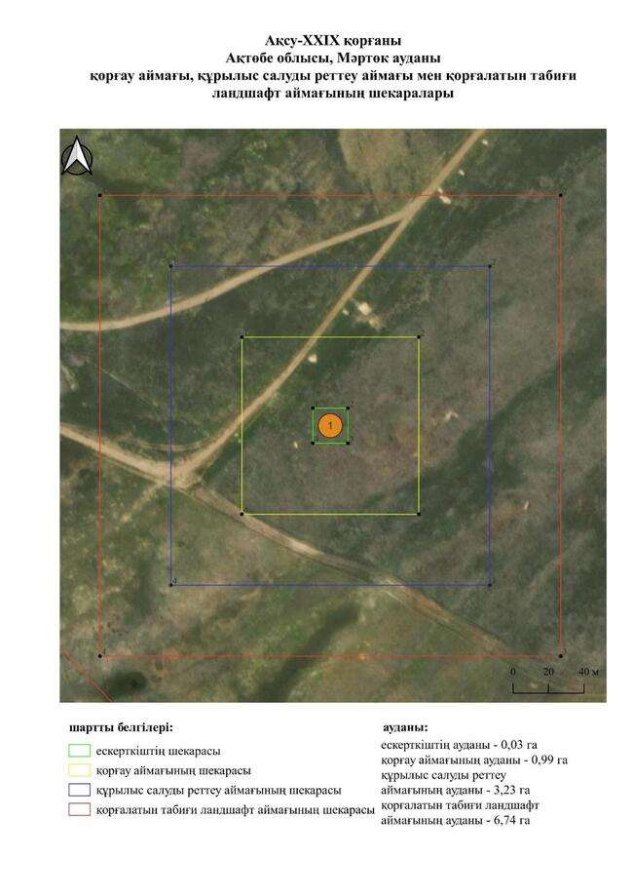

қаулысына 703-қосымша
Ақсу-XXX қорғанының қорғау аймағының, құрылыс салуды реттеу аймағының және қорғалатын табиғат ландшафты аймағының шекаралары (орта ғасыр дәуірі)
Ескерту. Қаулы 703 қосымшамен толықтырылды - Ақтөбе облысы әкімдігінің 07.10.2025 № 215 қаулысымен (алғашқы ресми жарияланған күнінен кейін қолданысқа енгізіледі).
Ескерткіштің қорғау аймағы Ақтөбе облысы Мәртөк ауданының Ақмоласай ауылынан солтүстік-шығысқа қарай 5,2 шақырым қашықтықта орналасқан Ақсу-XXX қорғанының бөлінбес функционалдық бөлігі болып табылатын ландшафттың шекаралары бойынша өтеді.
Қорған Ақсу өзенінің оң жағалауындағы төбеде, оның арнасынан шығысқа қарай 450 метр жерде салынған. Қорған үйіндісі – тас. Оның диаметрі 7 метр, биіктігі 0,3 метр.
Қорғау аймақтары кіретін кешен аумағының жалпы ауданы – 10,22 гектарды құрайды. Оның ішінде:
ескерткіштің ауданы – 0,01 гектар;
қорғау аймағының шекарасы ескерткіш аумағының шекарасынан 40 метр шегінеді және ауданы 0,85 гектарды құрайды;
құрылыс салуды реттеу аймағы қорғау аймағы шекарасының шетінен 40 метр шегіне отырып, ескерткіштің қорғау аймағына іргелес жатқан аумақты алып жатыр және 2,98 гектарды құрайды;
қорғалатын табиғи ландшафт аймағы құрылыс салуды реттеу шекарасының сызығынан 40 метр шегіне отырып, ескерткіштің құрылыс салуды реттеу аймағының шекараларына іргелес жатқан аумақты алып жатыр және 6,38 гектарды құрайды. Оған тарих және ескерткіш үшін маңызды, жоғары ғылыми құндылыққа және жоғары эстетикалық сапаға ие табиғи орта енеді.
қаулысына 704-қосымша
Ескерту. Қаулы 704 қосымшамен толықтырылды - Ақтөбе облысы әкімдігінің 07.10.2025 № 215 қаулысымен (алғашқы ресми жарияланған күнінен кейін қолданысқа енгізіледі).

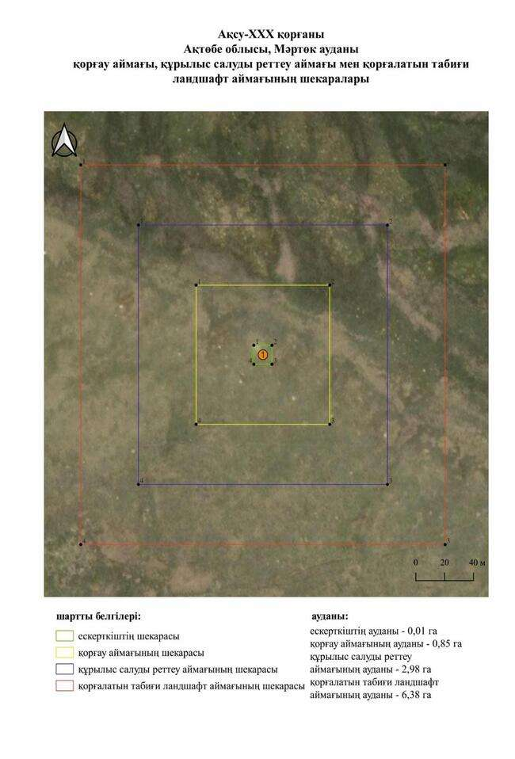

Қаулысына 705-қосымша
Ақсу-XXXI бейітінің қорғау аймағының, құрылыс салуды реттеу аймағының және қорғалатын табиғат ландшафты аймағының шекаралары (орта ғасыр дәуірі)
Ескерту. Қаулы 705 қосымшамен толықтырылды - Ақтөбе облысы әкімдігінің 07.10.2025 № 215 қаулысымен (алғашқы ресми жарияланған күнінен кейін қолданысқа енгізіледі).
Ескерткіштің қорғау аймағы Ақтөбе облысы Мәртөк ауданының Ақмоласай ауылынан оңтүстік-шығысқа қарай 8,5 шақырым қашықтықта орналасқан Ақсу-XXXI бейітінің бөлінбес функционалдық бөлігі болып табылатын ландшафттың шекаралары бойынша өтеді.
Бейіт Ақсу өзенінің оң жағалауындағы төбеде орналасқан. Ол батыс-оңтүстік-батыстан шығыс-солтүстік-шығысқа қарай 149 метр қашықтыққа созылған тізбекті құрайтын үш нысаннан тұрады. 1 және 2-нысандар диаметрі 8 және 12 метр, биіктігі 0,3 және 0,5 метр болатын қорғандар болып табылады. 2-қорғанға шығыстан ұзындығы 1,2–1,8 метр, биіктігі 0,1 метр тас қаланды іргелес.
Қорғау аймақтары кіретін кешен аумағының жалпы ауданы – 18,66 гектарды құрайды. Оның ішінде:
ескерткіштің ауданы – 0,26 гектар;
қорғау аймағының шекарасы ескерткіш аумағының шекарасынан 40 метр шегінеді және ауданы 2,34 гектарды құрайды;
құрылыс салуды реттеу аймағы қорғау аймағы шекарасының шетінен 40 метр шегіне отырып, ескерткіштің қорғау аймағына іргелес жатқан аумақты алып жатыр және 5,71 гектарды құрайды;
қорғалатын табиғи ландшафт аймағы құрылыс салуды реттеу шекарасының сызығынан 40 метр шегіне отырып, ескерткіштің құрылыс салуды реттеу аймағының шекараларына іргелес жатқан аумақты алып жатыр және 10,35 гектарды құрайды. Оған тарих және ескерткіш үшін маңызды, жоғары ғылыми құндылыққа және жоғары эстетикалық сапаға ие табиғи орта енеді.
қаулысына 706-қосымша
Ескерту. Қаулы 706 қосымшамен толықтырылды - Ақтөбе облысы әкімдігінің 07.10.2025 № 215 қаулысымен (алғашқы ресми жарияланған күнінен кейін қолданысқа енгізіледі).

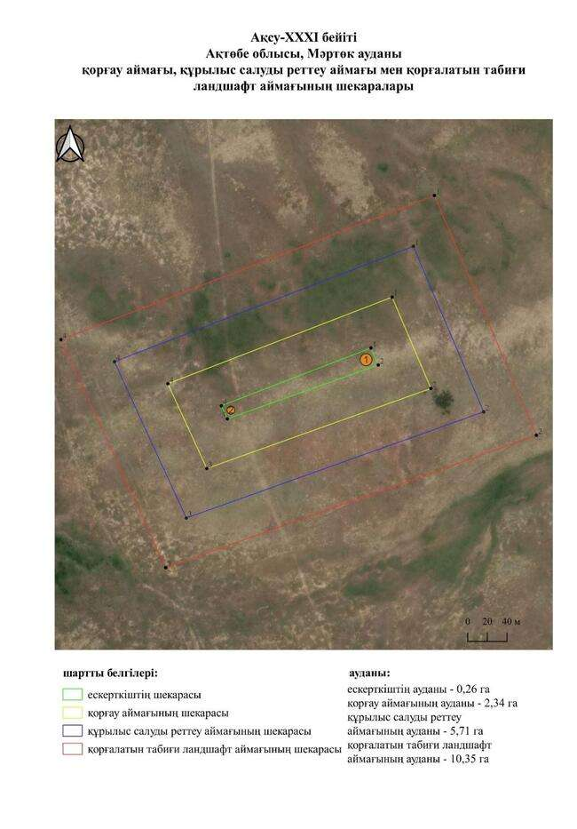

қаулысына 707-қосымша
Алтынқазған бейітінің қорғау аймағының, құрылыс салуды реттеу аймағының және қорғалатын табиғат ландшафты аймағының шекаралары (ерте темір дәуірі)
Ескерту. Қаулы 707 қосымшамен толықтырылды - Ақтөбе облысы әкімдігінің 07.10.2025 № 215 қаулысымен (алғашқы ресми жарияланған күнінен кейін қолданысқа енгізіледі).
Ескерткіштің қорғау аймағы Ақтөбе облысы Мәртөк ауданының Құрмансай ауылынан оңтүстік-шығысқа қарай 10,5 шақырым қашықтықта орналасқан Алтынқазған бейітінің бөлінбес функционалдық бөлігі болып табылатын ландшафттың шекаралары бойынша өтеді.
Бейіт Елек өзенінің сол саласы – Тәңірберген өзеніндегі суайрық үстіртінің басында орналасқан. Ол жүйесіз тұрғызылған төрт қорғаннан тұрады. Оңтүстіктен ең шеткісі – 2-қорған (1 × 20 метр). Солтүстікке қарай 135 метр жерде ең үлкен 1-қорған (1,5 × 20 метр) салынған. Оның төбесінде бұрын триангуляциялық белгі орнатылған. Одан солтүстік-шығысқа қарай 50 және 70 метр жерде 3 (0,5 × 18 метр) және 4 (0,4 × 14 метр)-қорғандар тіркелген. 2, 3 және 4-қорғандар бұрын ашылған.
Қорғау аймақтары кіретін кешен аумағының жалпы ауданы – 26,25 гектарды құрайды. Оның ішінде:
ескерткіштің ауданы – 1,11 гектар;
қорғау аймағының шекарасы ескерткіш аумағының шекарасынан 40 метр шегінеді және ауданы 3,82 гектарды құрайды;
құрылыс салуды реттеу аймағы қорғау аймағы шекарасының шетінен 40 метр шегіне отырып, ескерткіштің қорғау аймағына іргелес жатқан аумақты алып жатыр және 7,92 гектарды құрайды;
қорғалатын табиғи ландшафт аймағы құрылыс салуды реттеу шекарасының сызығынан 40 метр шегіне отырып, ескерткіштің құрылыс салуды реттеу аймағының шекараларына іргелес жатқан аумақты алып жатыр және 13,40 гектарды құрайды. Оған тарих және ескерткіш үшін маңызды, жоғары ғылыми құндылыққа және жоғары эстетикалық сапаға ие табиғи орта енеді.
қаулысына 708-қосымша
Ескерту. Қаулы 708 қосымшамен толықтырылды - Ақтөбе облысы әкімдігінің 07.10.2025 № 215 қаулысымен (алғашқы ресми жарияланған күнінен кейін қолданысқа енгізіледі).

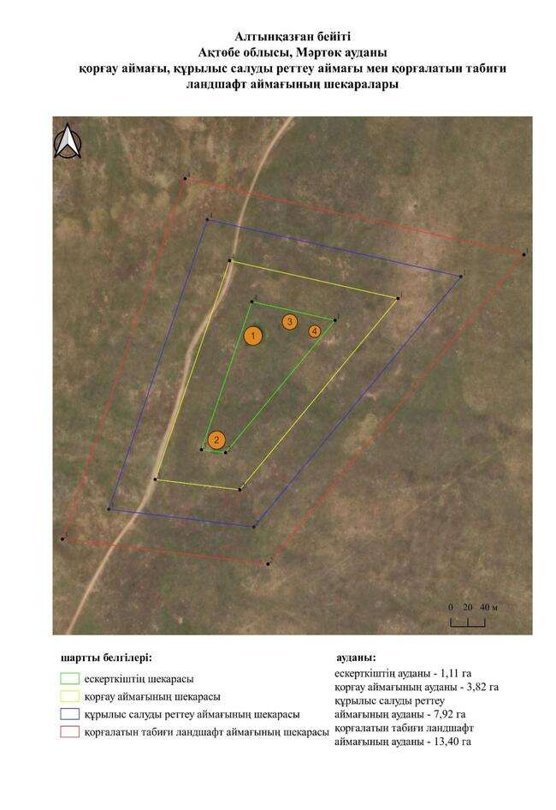

қаулысына 709-қосымша
Ассай-І бейітінің қорғау аймағының, құрылыс салуды реттеу аймағының және қорғалатын табиғат ландшафты аймағының шекаралары (ерте темір дәуірі)
Ескерту. Қаулы 709 қосымшамен толықтырылды - Ақтөбе облысы әкімдігінің 07.10.2025 № 215 қаулысымен (алғашқы ресми жарияланған күнінен кейін қолданысқа енгізіледі).
Ескерткіштің қорғау аймағы Ақтөбе облысы Мәртөк ауданының Құрмансай ауылынан шығыс-оңтүстік-шығысқа қарай 3,4 шақырым қашықтықта орналасқан Ассай-І бейітінің бөлінбес функционалдық бөлігі болып табылатын ландшафттың шекаралары бойынша өтеді.
Бейіт суайрық үстірттің төбесінде орналасқан. Ол солтүстік-шығыстан оңтүстік-батысқа қарай 290 метрге созылған жеті қорған мен құрылымдардан тұрады. Ең үлкен 1-қорған (2,5 × 44 метр) сақиналы ормен қоршалған және жарты шар тәрізді үйіндісі бар. Оның төбесінде бұрын триангуляциялық белгі орнатылған, оның жанында тереңдігі 1 метрге дейінгі шұңқыр орналасқан. Солтүстік-шығысқа қарай 80 метр жерде трапеция тәрізді құрылым тіркелген. Биіктігі 0,2-ден 0,9 метрге дейінгі өлшемі 47 × 58 метрлік үйіндімен қоршалған. Барлық басқа қорғандар соңғы құрылымның солтүстік-шығысында орналасқан. Олардың өлшемдері 0,5 × 15-тен 1,5 × 19 метрге дейін.
Қорғау аймақтары кіретін кешен аумағының жалпы ауданы – 34,29 гектарды құрайды. Оның ішінде:
ескерткіштің ауданы – 2,28 гектар;
қорғау аймағының шекарасы ескерткіш аумағының шекарасынан 40 метр шегінеді және ауданы 5,70 гектарды құрайды;
құрылыс салуды реттеу аймағы қорғау аймағы шекарасының шетінен 40 метр шегіне отырып, ескерткіштің қорғау аймағына іргелес жатқан аумақты алып жатыр және 10,28 гектарды құрайды;
қорғалатын табиғи ландшафт аймағы құрылыс салуды реттеу шекарасының сызығынан 40 метр шегіне отырып, ескерткіштің құрылыс салуды реттеу аймағының шекараларына іргелес жатқан аумақты алып жатыр және 16,03 гектарды құрайды. Оған тарих және ескерткіш үшін маңызды, жоғары ғылыми құндылыққа және жоғары эстетикалық сапаға ие табиғи орта енеді.
қаулысына 710-қосымша
Ескерту. Қаулы 710 қосымшамен толықтырылды - Ақтөбе облысы әкімдігінің 07.10.2025 № 215 қаулысымен (алғашқы ресми жарияланған күнінен кейін қолданысқа енгізіледі).

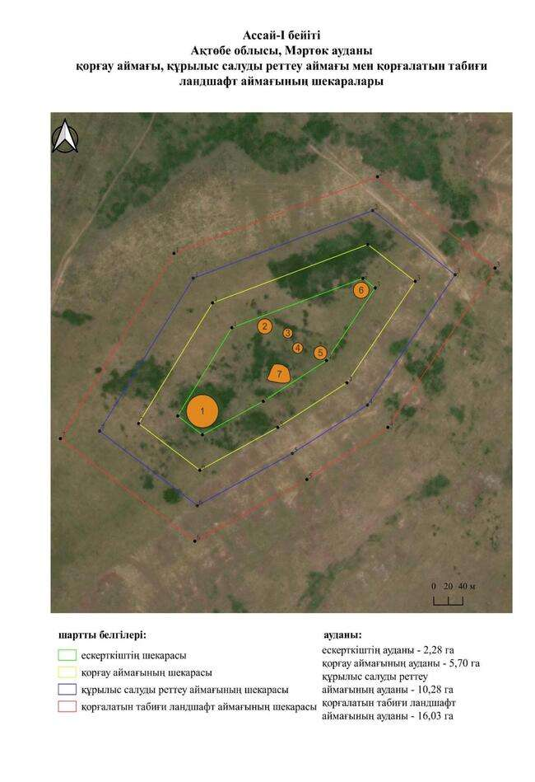

қаулысына 711-қосымша
Ассай-ІІ қорғанының қорғау аймағының, құрылыс салуды реттеу аймағының және қорғалатын табиғат ландшафты аймағының шекаралары (ерте темір дәуірі)
Ескерту. Қаулы 711 қосымшамен толықтырылды - Ақтөбе облысы әкімдігінің 07.10.2025 № 215 қаулысымен (алғашқы ресми жарияланған күнінен кейін қолданысқа енгізіледі).
Ескерткіштің қорғау аймағы Ақтөбе облысы Мәртөк ауданының Құрмансай ауылынан шығыс-солтүстік-шығысқа қарай 9,3 шақырым қашықтықта орналасқан Ассай-ІІ қорғанының бөлінбес функционалдық бөлігі болып табылатын ландшафттың шекаралары бойынша өтеді.
Қорған диаметрі 20 метр, биіктігі 0,7 метр, Елек өзенінің сол саласы – Ассай өзеніндегі суайрық төбеде орналасқан тегістелген топырақ үйінді болып табылады.
Қорғау аймақтары кіретін кешен аумағының жалпы ауданы – 11,72 гектарды құрайды. Оның ішінде:
ескерткіштің ауданы – 0,06 гектар;
қорғау аймағының шекарасы ескерткіш аумағының шекарасынан 40 метр шегінеді және ауданы 1,12 гектарды құрайды;
құрылыс салуды реттеу аймағы қорғау аймағы шекарасының шетінен 40 метр шегіне отырып, ескерткіштің қорғау аймағына іргелес жатқан аумақты алып жатыр және 3,46 гектарды құрайды;
қорғалатын табиғи ландшафт аймағы құрылыс салуды реттеу шекарасының сызығынан 40 метр шегіне отырып, ескерткіштің құрылыс салуды реттеу аймағының шекараларына іргелес жатқан аумақты алып жатыр және 7,08 гектарды құрайды. Оған тарих және ескерткіш үшін маңызды, жоғары ғылыми құндылыққа және жоғары эстетикалық сапаға ие табиғи орта енеді.
қаулысына 712-қосымша
Ескерту. Қаулы 712 қосымшамен толықтырылды - Ақтөбе облысы әкімдігінің 07.10.2025 № 215 қаулысымен (алғашқы ресми жарияланған күнінен кейін қолданысқа енгізіледі).

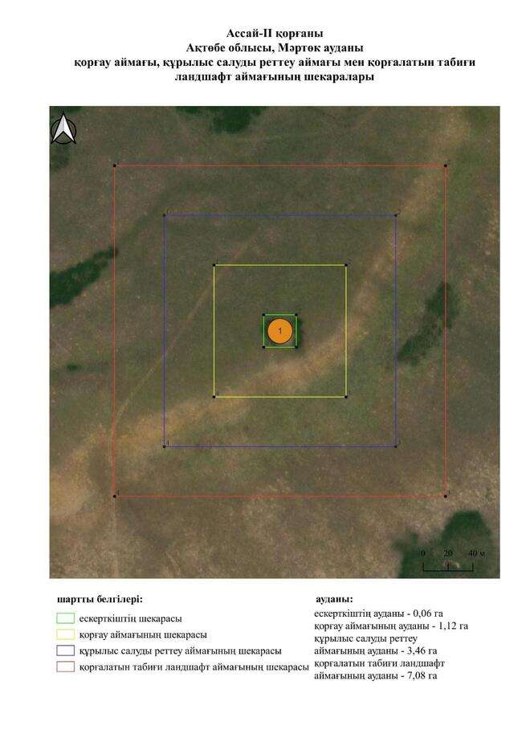

қаулысына 713-қосымша
Бисоба бейітінің қорғау аймағының, құрылыс салуды реттеу аймағының және қорғалатын табиғат ландшафты аймағының шекаралары (ерте темір дәуірі)
Ескерту. Қаулы 713 қосымшамен толықтырылды - Ақтөбе облысы әкімдігінің 07.10.2025 № 215 қаулысымен (алғашқы ресми жарияланған күнінен кейін қолданысқа енгізіледі).
Ескерткіштің қорғау аймағы Ақтөбе облысы Мәртөк ауданының Родников ауылынан солтүстік-батысқа қарай 4 шақырым қашықтықта орналасқан Бисоба бейітінің бөлінбес функционалдық бөлігі болып табылатын ландшафттың шекаралары бойынша өтеді.
Бейіт он жер қорғанды қамтиды, үш дербес топқа бөлінген: солтүстік, орталық және оңтүстік-шығыс. Солтүстік топ екі шағын қорғаннан тұрады.
Орталық топқа алты жер қорғаны кіреді. Жоспарда олар ұзындығы 150 метрге дейінгі ендік тізбек құрайды. Қалған 4 және 7-қорған оларға солтүстіктен іргелеседі. Үлкен қорғандардың диаметрі 23-29 метрден 36-40 метрге дейін, биіктігі 0,7–ден 2,5-3 метрге дейін. Бұл топтың ең биік қорғаны – 5-қорған, пішіні беткейлері айтарлықтай тік бұрыс күмбез тәрізді. Оның оңтүстік-батысындағы алаңда биіктігі 0,2 метрден аспайтын шағын үйінді бар.
Оңтүстік топ екі шағын қорғаннан тұрады. Қазба жұмыстары нәтижесінде 1-2, 4 және 10-қорғандардың үйінділері сүрілді. Қалған қорғандардың көпшілігі жыл сайын жыртылады. 5-қорғанның басында бұрын триангуляциялық белгі болған.
Қорғау аймақтары кіретін кешен аумағының жалпы ауданы – 38,38 гектарды құрайды. Оның ішінде:
ескерткіштің ауданы – 2,58 гектар;
қорғау аймағының шекарасы ескерткіш аумағының шекарасынан 40 метр шегінеді және ауданы 6,46 гектарды құрайды;
құрылыс салуды реттеу аймағы қорғау аймағы шекарасының шетінен 40 метр шегіне отырып, ескерткіштің қорғау аймағына іргелес жатқан аумақты алып жатыр және 11,53 гектарды құрайды;
қорғалатын табиғи ландшафт аймағы құрылыс салуды реттеу шекарасының сызығынан 40 метр шегіне отырып, ескерткіштің құрылыс салуды реттеу аймағының шекараларына іргелес жатқан аумақты алып жатыр және 17,81 гектарды құрайды. Оған тарих және ескерткіш үшін маңызды, жоғары ғылыми құндылыққа және жоғары эстетикалық сапаға ие табиғи орта енеді.
қаулысына 714-қосымша
Ескерту. Қаулы 714 қосымшамен толықтырылды - Ақтөбе облысы әкімдігінің 07.10.2025 № 215 қаулысымен (алғашқы ресми жарияланған күнінен кейін қолданысқа енгізіледі).

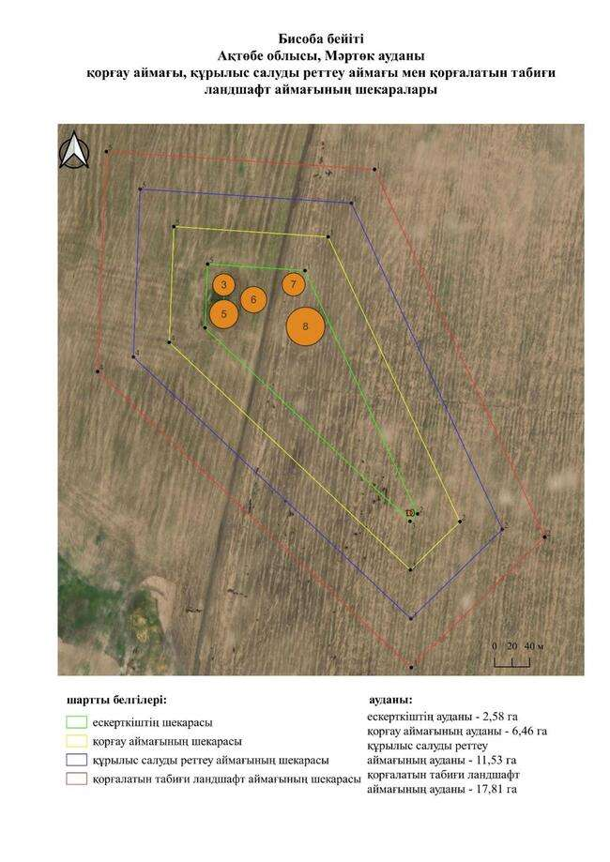

қаулысына 715-қосымша
Вознесеновка-ІІІ бейітінің қорғау аймағының, құрылыс салуды реттеу аймағының және қорғалатын табиғат ландшафты аймағының шекаралары (ерте темір дәуірі)
Ескерту. Қаулы 715 қосымшамен толықтырылды - Ақтөбе облысы әкімдігінің 07.10.2025 № 215 қаулысымен (алғашқы ресми жарияланған күнінен кейін қолданысқа енгізіледі).
Ескерткіштің қорғау аймағы Ақтөбе облысы Мәртөк ауданының Вознесеновка ауылынан солтүстік-шығысқа қарай 1,5 шақырым қашықтықта орналасқан Вознесеновка-ІІІ бейітінің бөлінбес функционалдық бөлігі болып табылатын ландшафттың шекаралары бойынша өтеді.
Бейіт Сарықамыссай бұлағының оңтүстік-батысындағы суайрық төбеде доға болып созылған төрт жер қорғанынан тұрады. Қорғандардың диаметрі 17-ден 28 метрге дейін, биіктігі 0,4-тен 2,6 метрге дейін. 1-қорғанның төбесінде триангуляциялық белгі орнатылған.
Қорғау аймақтары кіретін кешен аумағының жалпы ауданы – 28,64 гектарды құрайды. Оның ішінде:
ескерткіштің ауданы – 1,12 гектар;
қорғау аймағының шекарасы ескерткіш аумағының шекарасынан 40 метр шегінеді және ауданы 4,31 гектарды құрайды;
құрылыс салуды реттеу аймағы қорғау аймағы шекарасының шетінен 40 метр шегіне отырып, ескерткіштің қорғау аймағына іргелес жатқан аумақты алып жатыр және 8,76 гектарды құрайды;
қорғалатын табиғи ландшафт аймағы құрылыс салуды реттеу шекарасының сызығынан 40 метр шегіне отырып, ескерткіштің құрылыс салуды реттеу аймағының шекараларына іргелес жатқан аумақты алып жатыр және 14,45 гектарды құрайды. Оған тарих және ескерткіш үшін маңызды, жоғары ғылыми құндылыққа және жоғары эстетикалық сапаға ие табиғи орта енеді.
қаулысына 716-қосымша
Ескерту. Қаулы 716 қосымшамен толықтырылды - Ақтөбе облысы әкімдігінің 07.10.2025 № 215 қаулысымен (алғашқы ресми жарияланған күнінен кейін қолданысқа енгізіледі).

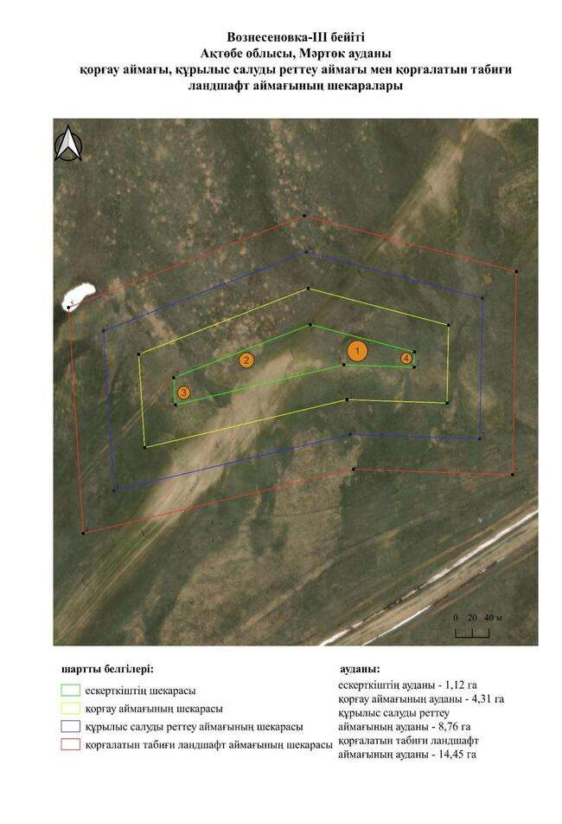

қаулысына 717-қосымша
Дмитриевка қорғанды бейітінің қорғау аймағының, құрылыс салуды реттеу аймағының және қорғалатын табиғат ландшафты аймағының шекаралары (ерте темір дәуірі)
Ескерту. Қаулы 717 қосымшамен толықтырылды - Ақтөбе облысы әкімдігінің 07.10.2025 № 215 қаулысымен (алғашқы ресми жарияланған күнінен кейін қолданысқа енгізіледі).
Ескерткіштің қорғау аймағы Ақтөбе облысы Мәртөк ауданының Дмитриевка ауылынан оңтүстік-батысқа қарай 5,5 шақырым қашықтықта орналасқан Дмитриевка қорғанды бейітінің бөлінбес функционалдық бөлігі болып табылатын ландшафттың шекаралары бойынша өтеді.
Жеті ірі жер қорғаннан тұратын бейіт қырат төбесінде орналасқан, оның ең биік нүктесінде диаметрі 20 метр және биіктігі 1,2 метр болатын 1-қорған орналасқан. Одан оңтүстік-оңтүстік-шығысқа қарай 71 метр қашықтықта диаметрі 24 метр, биіктігі 1,5 метр болатын 2-қорған орналасқан. 1-қорғаннан оңтүстік-шығысқа қарай 143 метр жерде 3-қорған (30 × 2,5 метр), ал шығыс-оңтүстік-шығысқа қарай 195 метрде 4-қорған (40 × 1,8 метр) орналасқан. 3 және 4-қорғанның арасында диаметрі 18 метр және биіктігі 0,5 метр болатын 5 қорған бар. Бұл топтағы ең үлкен 6-қорған (38 × 3 метр). Одан шығысқа қарай 267 метр жерде диаметрі 16 × 0,4 метр болатын 7-қорған салынған.
Қорғау аймақтары кіретін кешен аумағының жалпы ауданы – 53,34 гектарды құрайды. Оның ішінде:
ескерткіштің ауданы – 4,23 гектар;
қорғау аймағының шекарасы ескерткіш аумағының шекарасынан 40 метр шегінеді және ауданы 9,50 гектарды құрайды;
құрылыс салуды реттеу аймағы қорғау аймағы шекарасының шетінен 40 метр шегіне отырып, ескерткіштің қорғау аймағына іргелес жатқан аумақты алып жатыр және 15,97 гектарды құрайды;
қорғалатын табиғи ландшафт аймағы құрылыс салуды реттеу шекарасының сызығынан 40 метр шегіне отырып, ескерткіштің құрылыс салуды реттеу аймағының шекараларына іргелес жатқан аумақты алып жатыр және 23,64 гектарды құрайды. Оған тарих және ескерткіш үшін маңызды, жоғары ғылыми құндылыққа және жоғары эстетикалық сапаға ие табиғи орта енеді.
қаулысына 718-қосымша
Ескерту. Қаулы 718 қосымшамен толықтырылды - Ақтөбе облысы әкімдігінің 07.10.2025 № 215 қаулысымен (алғашқы ресми жарияланған күнінен кейін қолданысқа енгізіледі).

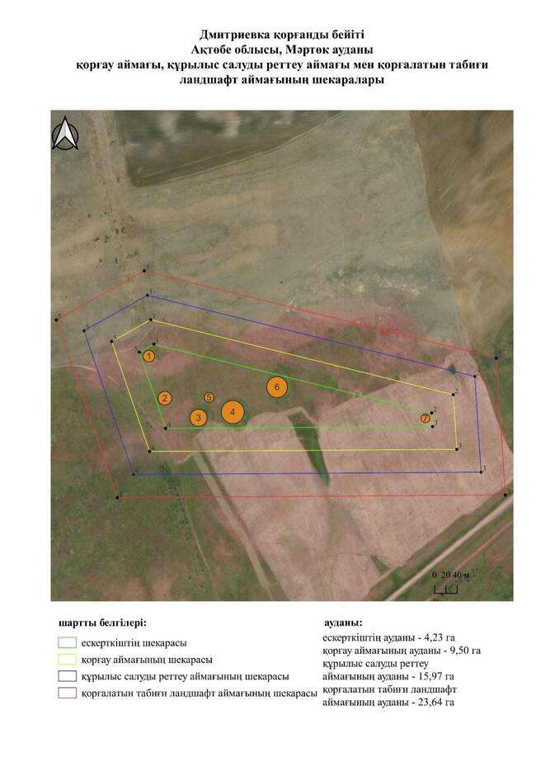

қаулысына 719-қосымша
Дмитриевка-І қорғанының қорғау аймағының, құрылыс салуды реттеу аймағының және қорғалатын табиғат ландшафты аймағының шекаралары (ерте темір дәуірі)
Ескерту. Қаулы 719 қосымшамен толықтырылды - Ақтөбе облысы әкімдігінің 07.10.2025 № 215 қаулысымен (алғашқы ресми жарияланған күнінен кейін қолданысқа енгізіледі).
Ескерткіштің қорғау аймағы Ақтөбе облысы Мәртөк ауданының Дмитриевка ауылынан солтүстік-шығысқа қарай 4,2 шақырым қашықтықта орналасқан Дмитриевка-І қорғанының бөлінбес функционалдық бөлігі болып табылатын ландшафттың шекаралары бойынша өтеді.
Қорған Бөрте өзенінің оң жағалауындағы суайрық төбеде орналасқан. Үйіндінің төбесінде триангуляциялық белгі орнатылған. Үйіндінің биіктігі 0,7 метр, диаметрі 18 метр.
Қорғау аймақтары кіретін кешен аумағының жалпы ауданы – 11,37 гектарды құрайды. Оның ішінде:
ескерткіштің ауданы – 0,05 гектар;
қорғау аймағының шекарасы ескерткіш аумағының шекарасынан 40 метр шегінеді және ауданы 1,06 гектарды құрайды;
құрылыс салуды реттеу аймағы қорғау аймағы шекарасының шетінен 40 метр шегіне отырып, ескерткіштің қорғау аймағына іргелес жатқан аумақты алып жатыр және 3,35 гектарды құрайды;
қорғалатын табиғи ландшафт аймағы құрылыс салуды реттеу шекарасының сызығынан 40 метр шегіне отырып, ескерткіштің құрылыс салуды реттеу аймағының шекараларына іргелес жатқан аумақты алып жатыр және 6,91 гектарды құрайды. Оған тарих және ескерткіш үшін маңызды, жоғары ғылыми құндылыққа және жоғары эстетикалық сапаға ие табиғи орта енеді.
қаулысына 720-қосымша
Ескерту. Қаулы 720 қосымшамен толықтырылды - Ақтөбе облысы әкімдігінің 07.10.2025 № 215 қаулысымен (алғашқы ресми жарияланған күнінен кейін қолданысқа енгізіледі).

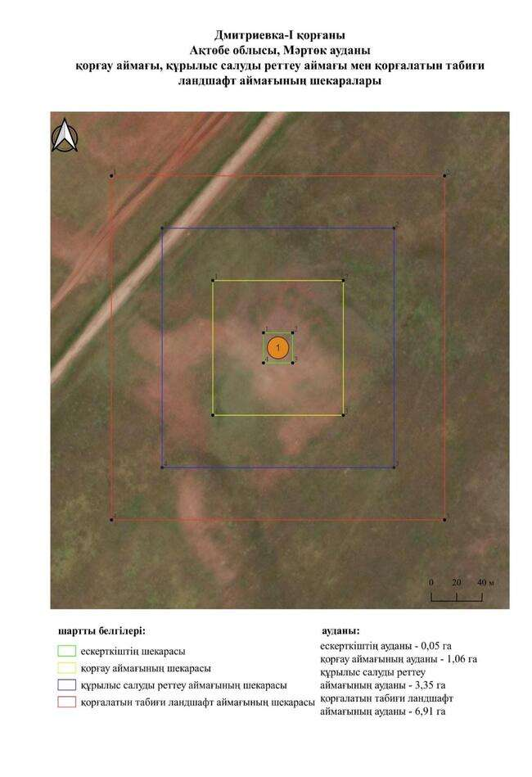

қаулысына 721-қосымша
Дмитриевка-ІІ бейітінің қорғау аймағының, құрылыс салуды реттеу аймағының және қорғалатын табиғат ландшафты аймағының шекаралары (ерте темір дәуірі)
Ескерту. Қаулы 721 қосымшамен толықтырылды - Ақтөбе облысы әкімдігінің 07.10.2025 № 215 қаулысымен (алғашқы ресми жарияланған күнінен кейін қолданысқа енгізіледі).
Ескерткіштің қорғау аймағы Ақтөбе облысы Мәртөк ауданының Дмитриевка ауылынан солтүстік-батысқа қарай 3,3 шақырым қашықтықта орналасқан Дмитриевка-ІІ бейітінің бөлінбес функционалдық бөлігі болып табылатын ландшафттың шекаралары бойынша өтеді.
Орта Бөрте өзенінің сол жағалауындағы суайрық үстірт төбесінде орналасқан алты қорғаннан тұрады. Қорғандар ұзындығы 155 метр, ені 70 метр алаңда топтастырылған. Орталықта солтүстіктен оңтүстікке қарай ең ірі 1 (2,2 × 22 метр), 3 (1,7 × 22 метр) және 5 (0,5 × 18 метр) қорғандар үйінділері бір-біріне жалғасып салынған. Олардың батысында 2 (0,3 × 14 метр) және 4 (0,2 × 12 метр)-қорғандар орналасқан. 1-қорғанның төбесінде бұрын триангуляциялық белгі орнатылған. Орталық топтан шығысқа қарай 80 метр жерде 6 (0,4 × 12 метр) қорған орналасқан. 2016 жылға қарай бейіттен тек ең үлкен қорғандар – 1 және 3 сақталған. 2, 4-6 қорғандар жер жырту салдарынан толығымен жойылды.
Қорғау аймақтары кіретін кешен аумағының жалпы ауданы – 14,09 гектарды құрайды. Оның ішінде:
ескерткіштің ауданы – 0,18 гектар;
қорғау аймағының шекарасы ескерткіш аумағының шекарасынан 40 метр шегінеді және ауданы 1,56 гектарды құрайды;
құрылыс салуды реттеу аймағы қорғау аймағы шекарасының шетінен 40 метр шегіне отырып, ескерткіштің қорғау аймағына іргелес жатқан аумақты алып жатыр және 4,21 гектарды құрайды;
қорғалатын табиғи ландшафт аймағы құрылыс салуды реттеу шекарасының сызығынан 40 метр шегіне отырып, ескерткіштің құрылыс салуды реттеу аймағының шекараларына іргелес жатқан аумақты алып жатыр және 8,14 гектарды құрайды. Оған тарих және ескерткіш үшін маңызды, жоғары ғылыми құндылыққа және жоғары эстетикалық сапаға ие табиғи орта енеді.
қаулысына 722-қосымша
Ескерту. Қаулы 722 қосымшамен толықтырылды - Ақтөбе облысы әкімдігінің 07.10.2025 № 215 қаулысымен (алғашқы ресми жарияланған күнінен кейін қолданысқа енгізіледі).

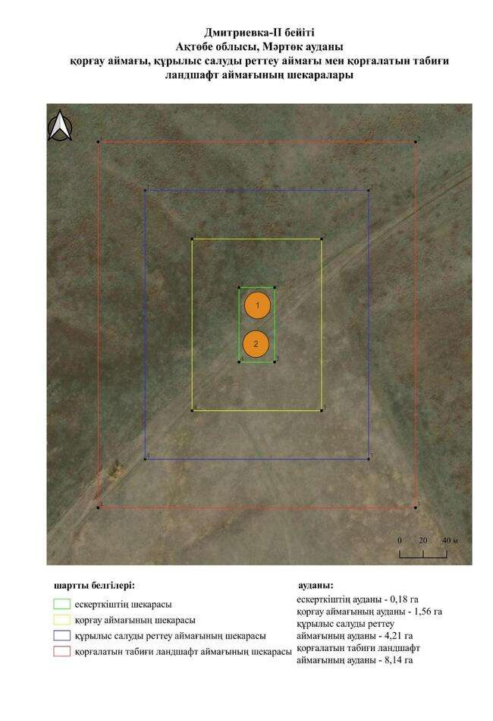

қаулысына 723-қосымша
Дмитриевка-ІІІ қорғанының қорғау аймағының, құрылыс салуды реттеу аймағының және қорғалатын табиғат ландшафты аймағының шекаралары (ерте темір дәуірі)
Ескерту. Қаулы 723 қосымшамен толықтырылды - Ақтөбе облысы әкімдігінің 07.10.2025 № 215 қаулысымен (алғашқы ресми жарияланған күнінен кейін қолданысқа енгізіледі).
Ескерткіштің қорғау аймағы Ақтөбе облысы Мәртөк ауданының Дмитриевка ауылынан оңтүстік-оңтүстік-батысқа қарай 4,2 шақырым қашықтықта орналасқан Дмитриевка-ІІІ қорғанының бөлінбес функционалдық бөлігі болып табылатын ландшафттың шекаралары бойынша өтеді.
Қорған ескі егістікте, Бөрте өзенінің сол жағалауындағы суайрық үстірттің төбесінде орналасқан. Қорғанның төбесінде бұрын триангуляциялық белгі орнатылған. Үйінді диаметрі 18 метр, биіктігі 1,5 метр.
Қорғау аймақтары кіретін кешен аумағының жалпы ауданы – 11,29 гектарды құрайды. Оның ішінде:
ескерткіштің ауданы – 0,05 гектар;
қорғау аймағының шекарасы ескерткіш аумағының шекарасынан 40 метр шегінеді және ауданы 1,04 гектарды құрайды;
құрылыс салуды реттеу аймағы қорғау аймағы шекарасының шетінен 40 метр шегіне отырып, ескерткіштің қорғау аймағына іргелес жатқан аумақты алып жатыр және 3,32 гектарды құрайды;
қорғалатын табиғи ландшафт аймағы құрылыс салуды реттеу шекарасының сызығынан 40 метр шегіне отырып, ескерткіштің құрылыс салуды реттеу аймағының шекараларына іргелес жатқан аумақты алып жатыр және 6,88 гектарды құрайды. Оған тарих және ескерткіш үшін маңызды, жоғары ғылыми құндылыққа және жоғары эстетикалық сапаға ие табиғи орта енеді.
қаулысына 724-қосымша
Ескерту. Қаулы 724 қосымшамен толықтырылды - Ақтөбе облысы әкімдігінің 07.10.2025 № 215 қаулысымен (алғашқы ресми жарияланған күнінен кейін қолданысқа енгізіледі).

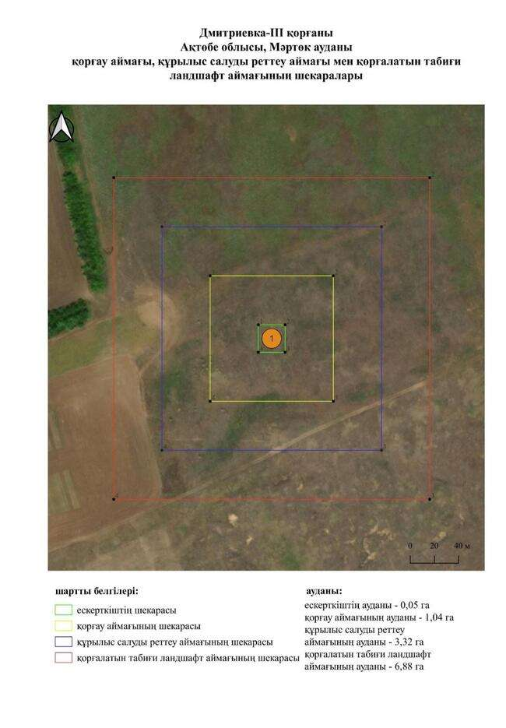

қаулысына 725-қосымша
Дмитриевка-ІV қорғанының қорғау аймағының, құрылыс салуды реттеу аймағының және қорғалатын табиғат ландшафты аймағының шекаралары (орта ғасыр дәуірі)
Ескерту. Қаулы 725 қосымшамен толықтырылды - Ақтөбе облысы әкімдігінің 07.10.2025 № 215 қаулысымен (алғашқы ресми жарияланған күнінен кейін қолданысқа енгізіледі).
Ескерткіштің қорғау аймағы Ақтөбе облысы Мәртөк ауданының Дмитриевка ауылынан шығыс-оңтүстік-шығысқа қарай 2,8 шақырым қашықтықта орналасқан Дмитриевка-ІV қорғанының бөлінбес функционалдық бөлігі болып табылатын ландшафттың шекаралары бойынша өтеді.
Биіктігі 0,6 метр, диаметрі 10 метр болатын қорған Елек өзенінің оң жағалауындағы суайрық төбесінде орналасқан. Оның солтүстік-батыс жартысы бұрын жыртылған. Төбесінде бұрын триангуляциялық белгі орнатылған.
Қорғау аймақтары кіретін кешен аумағының жалпы ауданы – 10,62 гектарды құрайды. Оның ішінде:
ескерткіштің ауданы – 0,02 гектар;
қорғау аймағының шекарасы ескерткіш аумағының шекарасынан 40 метр шегінеді және ауданы 0,92 гектарды құрайды;
құрылыс салуды реттеу аймағы қорғау аймағы шекарасының шетінен 40 метр шегіне отырып, ескерткіштің қорғау аймағына іргелес жатқан аумақты алып жатыр және 3,11 гектарды құрайды;
қорғалатын табиғи ландшафт аймағы құрылыс салуды реттеу шекарасының сызығынан 40 метр шегіне отырып, ескерткіштің құрылыс салуды реттеу аймағының шекараларына іргелес жатқан аумақты алып жатыр және 6,57 гектарды құрайды. Оған тарих және ескерткіш үшін маңызды, жоғары ғылыми құндылыққа және жоғары эстетикалық сапаға ие табиғи орта енеді.
қаулысына 726-қосымша
Ескерту. Қаулы 726 қосымшамен толықтырылды - Ақтөбе облысы әкімдігінің 07.10.2025 № 215 қаулысымен (алғашқы ресми жарияланған күнінен кейін қолданысқа енгізіледі).

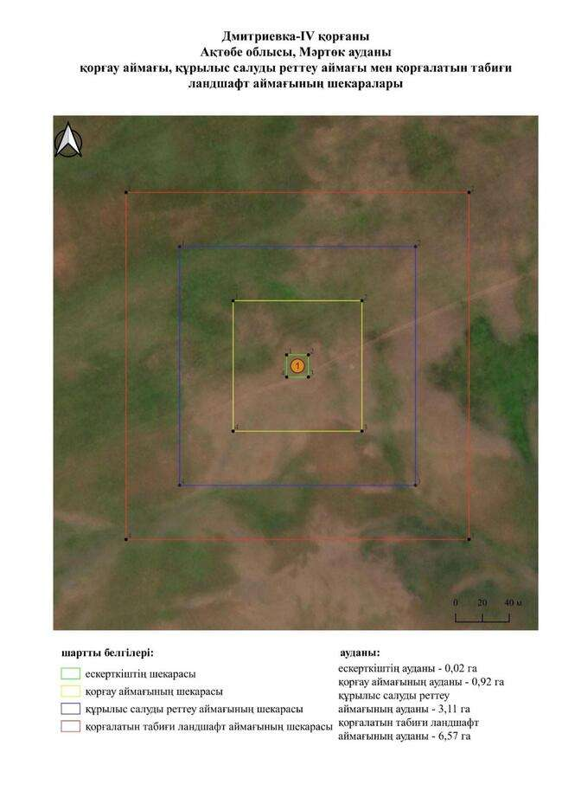

қаулысына 727-қосымша
Дмитриевка-V бейітінің қорғау аймағының, құрылыс салуды реттеу аймағының және қорғалатын табиғат ландшафты аймағының шекаралары (қола дәуірі)
Ескерту. Қаулы 727 қосымшамен толықтырылды - Ақтөбе облысы әкімдігінің 07.10.2025 № 215 қаулысымен (алғашқы ресми жарияланған күнінен кейін қолданысқа енгізіледі).
Ескерткіштің қорғау аймағы Ақтөбе облысы Мәртөк ауданының Дмитриевка ауылынан оңтүстік-шығысқа қарай 2 шақырым қашықтықта орналасқан Дмитриевка-V бейітінің бөлінбес функционалдық бөлігі болып табылатын ландшафттың шекаралары бойынша өтеді.
Ақтөбе мемлекеттік педагогикалық институтының мәліметі бойынша,бейіт суайрық төбесінде батыс-оңтүстік-батыс – шығыс-солтүстік-шығыс осі бойымен бір-бірінен 70 метр қашықтықта орналасқан үш жер қорғанынан тұрды. Қорғандардың үйінділерінде тастар кездеседі. 1 (1 × 20 метр) және 2 (1,4 × 16 метр)-қорғандар жарты шар тәрізді. Батыстағы 2-қорғанның төбесінде тонау шұңқыр анықталды. Шығыстағы 3-құрылым пішіні тікбұрышты, солтүстіктен оңтүстікке бағытталған. Оның ұзындығы 20-25 метр, үймек биіктігі 0,3 метр, ені 8 метр. Оңтүстік-батысқа қарай 10 метр жерде 4 (0,1 × 6 метр) шағын қорғанның тегістелген үйіндісі орналасқан. Бейіт жанында ескі қазақ зираты орналасқан.
Қорғау аймақтары кіретін кешен аумағының жалпы ауданы – 17,31 гектарды құрайды. Оның ішінде:
ескерткіштің ауданы – 0,42 гектар;
қорғау аймағының шекарасы ескерткіш аумағының шекарасынан 40 метр шегінеді және ауданы 2,16 гектарды құрайды;
құрылыс салуды реттеу аймағы қорғау аймағы шекарасының шетінен 40 метр шегіне отырып, ескерткіштің қорғау аймағына іргелес жатқан аумақты алып жатыр және 5,20 гектарды құрайды;
қорғалатын табиғи ландшафт аймағы құрылыс салуды реттеу шекарасының сызығынан 40 метр шегіне отырып, ескерткіштің құрылыс салуды реттеу аймағының шекараларына іргелес жатқан аумақты алып жатыр және 9,53 гектарды құрайды. Оған тарих және ескерткіш үшін маңызды, жоғары ғылыми құндылыққа және жоғары эстетикалық сапаға ие табиғи орта енеді.
қаулысына 728-қосымша
Ескерту. Қаулы 728 қосымшамен толықтырылды - Ақтөбе облысы әкімдігінің 07.10.2025 № 215 қаулысымен (алғашқы ресми жарияланған күнінен кейін қолданысқа енгізіледі).

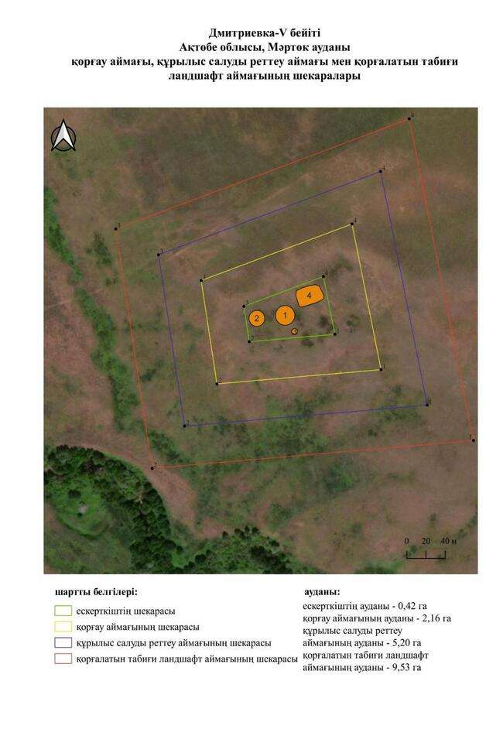

қаулысына 729-қосымша
Дмитриевка-VІ бейітінің қорғау аймағының, құрылыс салуды реттеу аймағының және қорғалатын табиғат ландшафты аймағының шекаралары (ерте темір дәуірі)
Ескерту. Қаулы 729 қосымшамен толықтырылды - Ақтөбе облысы әкімдігінің 07.10.2025 № 215 қаулысымен (алғашқы ресми жарияланған күнінен кейін қолданысқа енгізіледі).
Ескерткіштің қорғау аймағы Ақтөбе облысы Мәртөк ауданының Дмитриевка ауылынан оңтүстік-шығысқа қарай 2,3 шақырым қашықтықта орналасқан Дмитриевка-VІ бейітінің бөлінбес функционалдық бөлігі болып табылатын ландшафттың шекаралары бойынша өтеді.
Бейіт Орта Борте өзенінің сол жағалауында орналасқан бес қорғаннан тұрады. Олардың өлшемдері 0,3 × 8 метрден 0,7 × 13 метрге дейін. Қорғандар ұзындығы 120 метр, ені 80 метр ендік алаңда жүйесіз тұрғызылған.
Қорғау аймақтары кіретін кешен аумағының жалпы ауданы – 19,8 гектарды құрайды. Оның ішінде:
ескерткіштің ауданы – 0,66 гектар;
қорғау аймағының шекарасы ескерткіш аумағының шекарасынан 40 метр шегінеді және ауданы 2,72 гектарды құрайды;
құрылыс салуды реттеу аймағы қорғау аймағы шекарасының шетінен 40 метр шегіне отырып, ескерткіштің қорғау аймағына іргелес жатқан аумақты алып жатыр және 5,98 гектарды құрайды;
қорғалатын табиғи ландшафт аймағы құрылыс салуды реттеу шекарасының сызығынан 40 метр шегіне отырып, ескерткіштің құрылыс салуды реттеу аймағының шекараларына іргелес жатқан аумақты алып жатыр және 10,44 гектарды құрайды. Оған тарих және ескерткіш үшін маңызды, жоғары ғылыми құндылыққа және жоғары эстетикалық сапаға ие табиғи орта енеді.
қаулысына 730-қосымша
Ескерту. Қаулы 730 қосымшамен толықтырылды - Ақтөбе облысы әкімдігінің 07.10.2025 № 215 қаулысымен (алғашқы ресми жарияланған күнінен кейін қолданысқа енгізіледі).

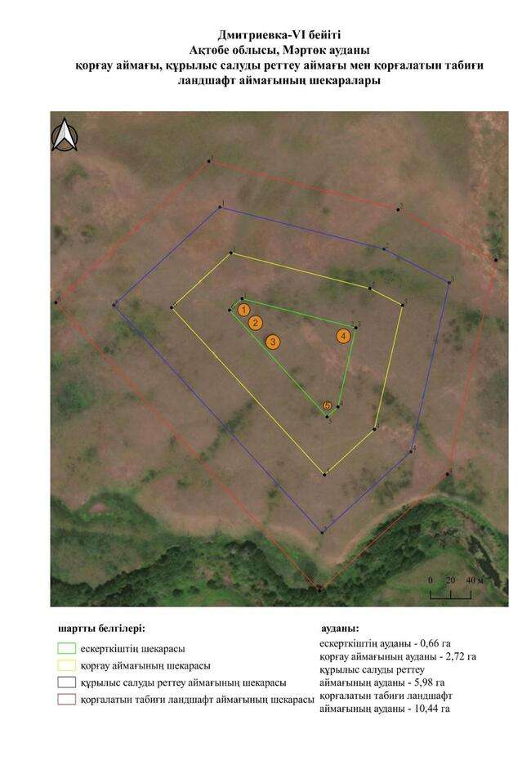

қаулысына 731-қосымша
Дмитриевка-VІІ бейітінің қорғау аймағының, құрылыс салуды реттеу аймағының және қорғалатын табиғат ландшафты аймағының шекаралары (ерте темір дәуірі)
Ескерту. Қаулы 731 қосымшамен толықтырылды - Ақтөбе облысы әкімдігінің 07.10.2025 № 215 қаулысымен (алғашқы ресми жарияланған күнінен кейін қолданысқа енгізіледі).
Ескерткіштің қорғау аймағы Ақтөбе облысы Мәртөк ауданының Дмитриевка ауылынан шығыс-оңтүстік-шығысқа қарай 2 шақырым қашықтықта орналасқан Дмитриевка-VІІ бейітінің бөлінбес функционалдық бөлігі болып табылатын ландшафттың шекаралары бойынша өтеді.
Екі жер қорған солтүстік-солтүстік-шығыс – оңтүстік-оңтүстік-батыс осінде Орта Бөрте өзенінің екінші жайылма террасасының мүйісінде орналасқан. Қорғандар арасындағы қашықтық 130 метрді құрайды. 1-қорғанның өлшемдері – 1,5 × 20 метр, 2-қорған – 0,8 × 20 метр. Екі қорған да бұрын ашылған.
Қорғау аймақтары кіретін кешен аумағының жалпы ауданы – 19,59 гектарды құрайды. Оның ішінде:
ескерткіштің ауданы – 0,43 гектар;
қорғау аймағының шекарасы ескерткіш аумағының шекарасынан 40 метр шегінеді және ауданы 2,55 гектарды құрайды;
құрылыс салуды реттеу аймағы қорғау аймағы шекарасының шетінен 40 метр шегіне отырып, ескерткіштің қорғау аймағына іргелес жатқан аумақты алып жатыр және 5,96 гектарды құрайды;
қорғалатын табиғи ландшафт аймағы құрылыс салуды реттеу шекарасының сызығынан 40 метр шегіне отырып, ескерткіштің құрылыс салуды реттеу аймағының шекараларына іргелес жатқан аумақты алып жатыр және 10,65 гектарды құрайды. Оған тарих және ескерткіш үшін маңызды, жоғары ғылыми құндылыққа және жоғары эстетикалық сапаға ие табиғи орта енеді.
қаулысына 732-қосымша
Ескерту. Қаулы 732 қосымшамен толықтырылды - Ақтөбе облысы әкімдігінің 07.10.2025 № 215 қаулысымен (алғашқы ресми жарияланған күнінен кейін қолданысқа енгізіледі).

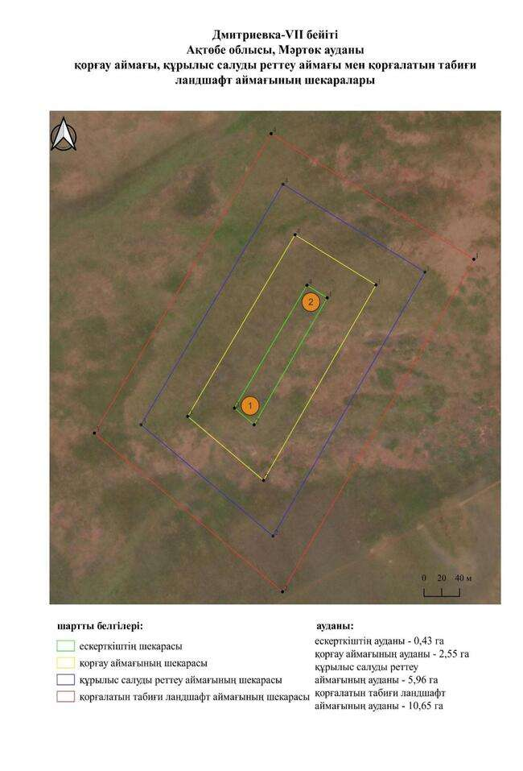

қаулысына 733-қосымша
Дмитриевка-VІІІ қорғанының қорғау аймағының, құрылыс салуды реттеу аймағының және қорғалатын табиғат ландшафты аймағының шекаралары (отра ғасыр дәуірі)
Ескерту. Қаулы 733 қосымшамен толықтырылды - Ақтөбе облысы әкімдігінің 07.10.2025 № 215 қаулысымен (алғашқы ресми жарияланған күнінен кейін қолданысқа енгізіледі).
Ескерткіштің қорғау аймағы Ақтөбе облысы Мәртөк ауданының Дмитриевка ауылынан оңтүстік-шығысқа қарай 1 шақырым қашықтықта орналасқан Дмитриевка-VІІІ қорғанының бөлінбес функционалдық бөлігі болып табылатын ландшафттың шекаралары бойынша өтеді.
Қорған диаметрі 10 метр, биіктігі 0,85 метр. Орта Бөрте өзенінің сол жағалауындағы жайылма жота төбесінде орналасқан. Үйіндіде тонау шұңқыры анықталды.
Қорғау аймақтары кіретін кешен аумағының жалпы ауданы – 10,6 гектарды құрайды. Оның ішінде:
ескерткіштің ауданы – 0,02 гектар;
қорғау аймағының шекарасы ескерткіш аумағының шекарасынан 40 метр шегінеді және ауданы 0,92 гектарды құрайды;
құрылыс салуды реттеу аймағы қорғау аймағы шекарасының шетінен 40 метр шегіне отырып, ескерткіштің қорғау аймағына іргелес жатқан аумақты алып жатыр және 3,10 гектарды құрайды;
қорғалатын табиғи ландшафт аймағы құрылыс салуды реттеу шекарасының сызығынан 40 метр шегіне отырып, ескерткіштің құрылыс салуды реттеу аймағының шекараларына іргелес жатқан аумақты алып жатыр және 6,56 гектарды құрайды. Оған тарих және ескерткіш үшін маңызды, жоғары ғылыми құндылыққа және жоғары эстетикалық сапаға ие табиғи орта енеді.
қаулысына 734-қосымша
Ескерту. Қаулы 734 қосымшамен толықтырылды - Ақтөбе облысы әкімдігінің 07.10.2025 № 215 қаулысымен (алғашқы ресми жарияланған күнінен кейін қолданысқа енгізіледі).

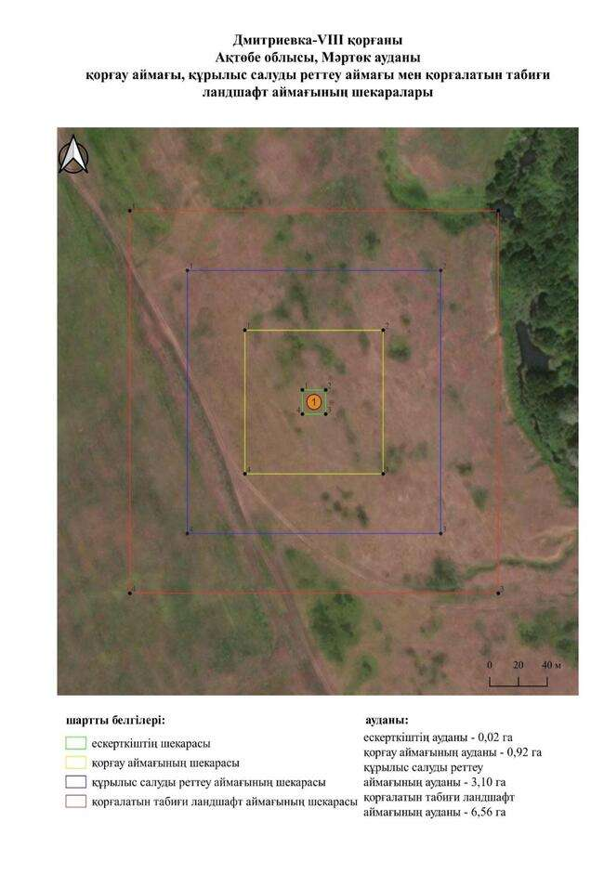

қаулысына 735-қосымша
Дмитриевка-ІХ қорғанының қорғау аймағының, құрылыс салуды реттеу аймағының және қорғалатын табиғат ландшафты аймағының шекаралары (ерте темір дәуірі)
Ескерту. Қаулы 735 қосымшамен толықтырылды - Ақтөбе облысы әкімдігінің 07.10.2025 № 215 қаулысымен (алғашқы ресми жарияланған күнінен кейін қолданысқа енгізіледі).
Ескерткіштің қорғау аймағы Ақтөбе облысы Мәртөк ауданының Дмитриевка ауылынан оңтүстік-шығысқа қарай 0,8 шақырым қашықтықта орналасқан Дмитриевка-ІХ қорғанының бөлінбес функционалдық бөлігі болып табылатын ландшафттың шекаралары бойынша өтеді.
Қорған диаметрі 12 метр, биіктігі 0,3 метр, Бөрте өзенінің сол жағалауындағы жайылма террасада салынған тас қоршау. Қоршау тігінен қазылған тас тақталардан салынған. Қоршаудың батысында Дмитриевка ауылына қара жол бар.
Қорғау аймақтары кіретін кешен аумағының жалпы ауданы – 10,82 гектарды құрайды. Оның ішінде:
ескерткіштің ауданы – 0,03 гектар;
қорғау аймағының шекарасы ескерткіш аумағының шекарасынан 40 метр шегінеді және ауданы 0,96 гектарды құрайды;
құрылыс салуды реттеу аймағы қорғау аймағы шекарасының шетінен 40 метр шегіне отырып, ескерткіштің қорғау аймағына іргелес жатқан аумақты алып жатыр және 3,17 гектарды құрайды;
қорғалатын табиғи ландшафт аймағы құрылыс салуды реттеу шекарасының сызығынан 40 метр шегіне отырып, ескерткіштің құрылыс салуды реттеу аймағының шекараларына іргелес жатқан аумақты алып жатыр және 6,66 гектарды құрайды. Оған тарих және ескерткіш үшін маңызды, жоғары ғылыми құндылыққа және жоғары эстетикалық сапаға ие табиғи орта енеді.
қаулысына 736-қосымша
Ескерту. Қаулы 736 қосымшамен толықтырылды - Ақтөбе облысы әкімдігінің 07.10.2025 № 215 қаулысымен (алғашқы ресми жарияланған күнінен кейін қолданысқа енгізіледі).

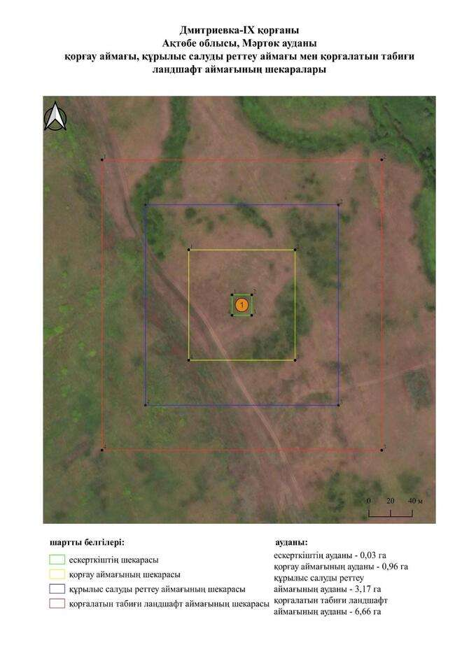

қаулысына 737-қосымша
Ефремовка-І қорғанының қорғау аймағының, құрылыс салуды реттеу аймағының және қорғалатын табиғат ландшафты аймағының шекаралары (орта ғасыр дәуірі)
Ескерту. Қаулы 737 қосымшамен толықтырылды - Ақтөбе облысы әкімдігінің 07.10.2025 № 215 қаулысымен (алғашқы ресми жарияланған күнінен кейін қолданысқа енгізіледі).
Ескерткіштің қорғау аймағы Ақтөбе облысы Мәртөк ауданының Құрмансай ауылынан солтүстікке қарай 12 шақырым қашықтықта орналасқан Ефремовка-І қорғанының бөлінбес функционалдық бөлігі болып табылатын ландшафттың шекаралары бойынша өтеді.
Үйіндісі қиыршық тас аралас қорған суайрықтың жазық төбесінде орналасқан. Қорғанның диаметрі 11 метр, биіктігі 0,4 метр.
Қорғау аймақтары кіретін кешен аумағының жалпы ауданы – 10,82 гектарды құрайды. Оның ішінде:
ескерткіштің ауданы – 0,03 гектар;
қорғау аймағының шекарасы ескерткіш аумағының шекарасынан 40 метр шегінеді және ауданы 0,96 гектарды құрайды;
құрылыс салуды реттеу аймағы қорғау аймағы шекарасының шетінен 40 метр шегіне отырып, ескерткіштің қорғау аймағына іргелес жатқан аумақты алып жатыр және 3,17 гектарды құрайды;
қорғалатын табиғи ландшафт аймағы құрылыс салуды реттеу шекарасының сызығынан 40 метр шегіне отырып, ескерткіштің құрылыс салуды реттеу аймағының шекараларына іргелес жатқан аумақты алып жатыр және 6,66 гектарды құрайды. Оған тарих және ескерткіш үшін маңызды, жоғары ғылыми құндылыққа және жоғары эстетикалық сапаға ие табиғи орта енеді.
қаулысына 738-қосымша
Ескерту. Қаулы 738 қосымшамен толықтырылды - Ақтөбе облысы әкімдігінің 07.10.2025 № 215 қаулысымен (алғашқы ресми жарияланған күнінен кейін қолданысқа енгізіледі).

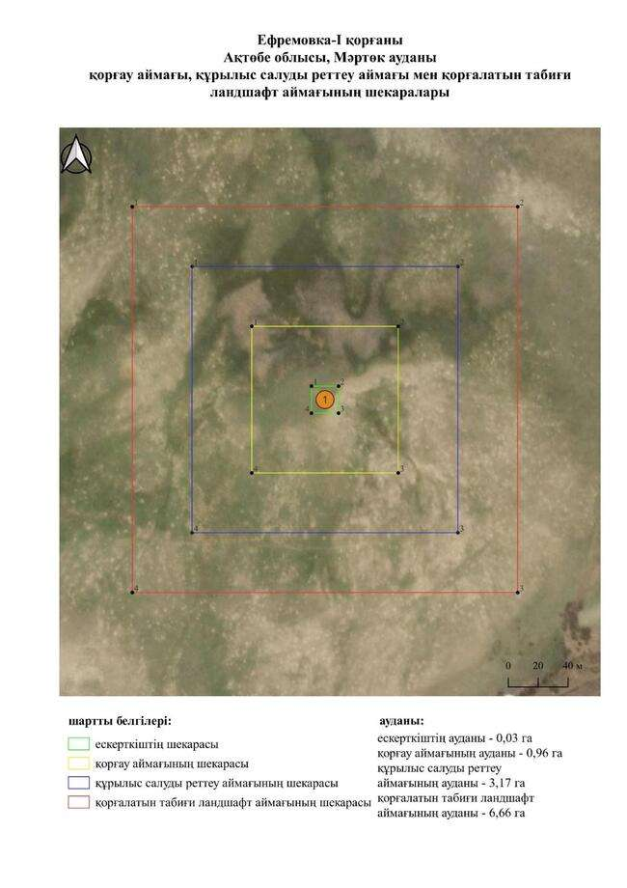

қаулысына 739-қосымша
Ефремовка-ІІ қорғанының қорғау аймағының, құрылыс салуды реттеу аймағының және қорғалатын табиғат ландшафты аймағының шекаралары (ерте темір дәуірі)
Ескерту. Қаулы 739 қосымшамен толықтырылды - Ақтөбе облысы әкімдігінің 07.10.2025 № 215 қаулысымен (алғашқы ресми жарияланған күнінен кейін қолданысқа енгізіледі).
Ескерткіштің қорғау аймағы Ақтөбе облысы Мәртөк ауданының Құрмансай ауылынан солтүстік-шығысқа қарай 9 шақырым қашықтықта орналасқан Ефремовка-ІІ қорғанының бөлінбес функционалдық бөлігі болып табылатын ландшафттың шекаралары бойынша өтеді.
Өлшемдері 3,5 × 36-40 метр болатын қорған Елек өзенінің сол жағалауындағы суайрық үстірт төбесінде орналасқан. Қорғанның төбесінде триангуляциялық белгі орнатылған, оның жанында тереңдігі 2 метрге дейінгі шұңқыр бар. Үйінді жиегі бойымен тереңдігі 1 метрге дейінгі сақиналы арық байқалады.
Қорғау аймақтары кіретін кешен аумағының жалпы ауданы – 14,34 гектарды құрайды. Оның ішінде:
ескерткіштің ауданы – 0,22 гектар;
қорғау аймағының шекарасы ескерткіш аумағының шекарасынан 40 метр шегінеді және ауданы 1,61 гектарды құрайды;
құрылыс салуды реттеу аймағы қорғау аймағы шекарасының шетінен 40 метр шегіне отырып, ескерткіштің қорғау аймағына іргелес жатқан аумақты алып жатыр және 4,28 гектарды құрайды;
қорғалатын табиғи ландшафт аймағы құрылыс салуды реттеу шекарасының сызығынан 40 метр шегіне отырып, ескерткіштің құрылыс салуды реттеу аймағының шекараларына іргелес жатқан аумақты алып жатыр және 8,23 гектарды құрайды. Оған тарих және ескерткіш үшін маңызды, жоғары ғылыми құндылыққа және жоғары эстетикалық сапаға ие табиғи орта енеді.
қаулысына 740-қосымша
Ескерту. Қаулы 740 қосымшамен толықтырылды - Ақтөбе облысы әкімдігінің 07.10.2025 № 215 қаулысымен (алғашқы ресми жарияланған күнінен кейін қолданысқа енгізіледі).

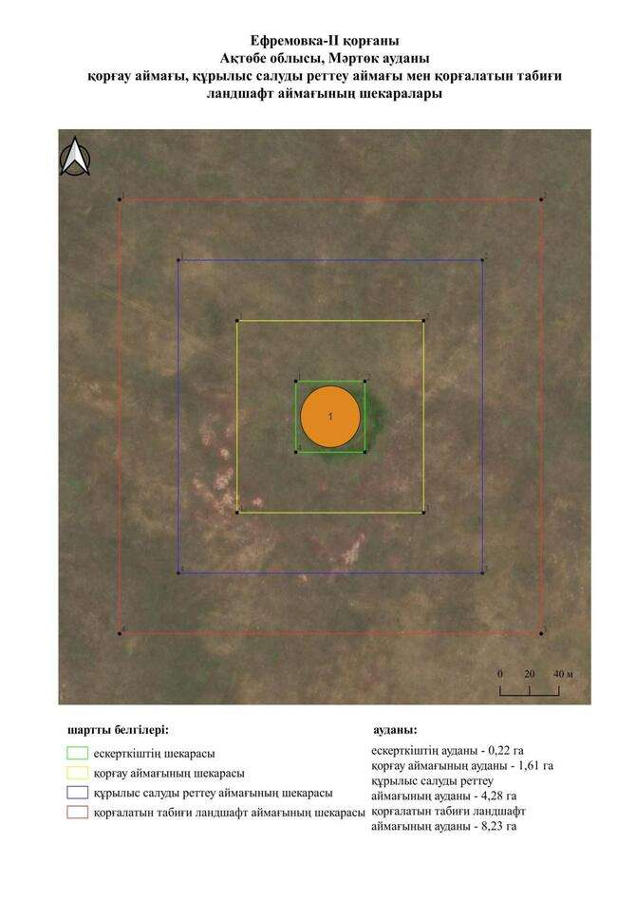

қаулысына 741-қосымша
Ефремовка-ІІІ бейітінің қорғау аймағының, құрылыс салуды реттеу аймағының және қорғалатын табиғат ландшафты аймағының шекаралары (ерте темір дәуірі)
Ескерту. Қаулы 741 қосымшамен толықтырылды - Ақтөбе облысы әкімдігінің 07.10.2025 № 215 қаулысымен (алғашқы ресми жарияланған күнінен кейін қолданысқа енгізіледі).
қорғау аймағы Ақтөбе облысы Мәртөк ауданының Кеңсахара ауылынан оңтүстік-батысқа қарай 8,7 шақырым қашықтықта орналасқан Ефремовка-ІІІ бейітінің бөлінбес функционалдық бөлігі болып табылатын ландшафттың шекаралары бойынша өтеді.
Бейіт бұрынғы егістікте, Елек өзенінің сол саласы – Ақсу өзеніндегі суайрық үстірт басында орналасқан екі қорғаннан тұрады. 1-қорғанның (1,3 × 22 метр) төбесінде триангуляциялық белгі орнатылған. Одан шығысқа қарай 65 метр жерде биіктігі 1 метр, диаметрі 24 метр болатын 2-қорған салынды. 2-қорған бұрын жыртылған.
Қорғау аймақтары кіретін кешен аумағының жалпы ауданы – 16,43 гектарды құрайды. Оның ішінде:
ескерткіштің ауданы – 0,29 гектар;
қорғау аймағының шекарасы ескерткіш аумағының шекарасынан 40 метр шегінеді және ауданы 1,97 гектарды құрайды;
құрылыс салуды реттеу аймағы қорғау аймағы шекарасының шетінен 40 метр шегіне отырып, ескерткіштің қорғау аймағына іргелес жатқан аумақты алып жатыр және 4,96 гектарды құрайды;
қорғалатын табиғи ландшафт аймағы құрылыс салуды реттеу шекарасының сызығынан 40 метр шегіне отырып, ескерткіштің құрылыс салуды реттеу аймағының шекараларына іргелес жатқан аумақты алып жатыр және 9,21 гектарды құрайды. Оған тарих және ескерткіш үшін маңызды, жоғары ғылыми құндылыққа және жоғары эстетикалық сапаға ие табиғи орта енеді.
қаулысына 742-қосымша
Ескерту. Қаулы 742 қосымшамен толықтырылды - Ақтөбе облысы әкімдігінің 07.10.2025 № 215 қаулысымен (алғашқы ресми жарияланған күнінен кейін қолданысқа енгізіледі).

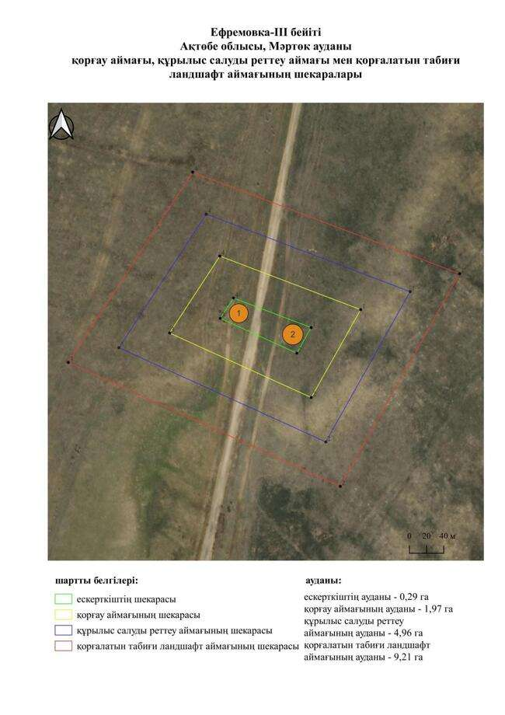

қаулысына 743-қосымша
Ефремовка-ІV бейітінің қорғау аймағының, құрылыс салуды реттеу аймағының және қорғалатын табиғат ландшафты аймағының шекаралары (ерте темір дәуірі)
Ескерту. Қаулы 743 қосымшамен толықтырылды - Ақтөбе облысы әкімдігінің 07.10.2025 № 215 қаулысымен (алғашқы ресми жарияланған күнінен кейін қолданысқа енгізіледі).
Ескерткіштің қорғау аймағы Ақтөбе облысы Мәртөк ауданының Кеңсахара ауылынан оңтүстік-оңтүстік-батысқа қарай 12,8 шақырым қашықтықта орналасқан Ефремовка-ІV бейітінің бөлінбес функционалдық бөлігі болып табылатын ландшафттың шекаралары бойынша өтеді.
Бейіт Елек өзенінің сол жағалауындағы суайрық үстірт төбесінде орналасқан жеті жер қорғаннан тұрды. Ең үлкен 1-қорған биіктігі 1,5 метр, диаметрі 24 метр жарты шар тәрізді үйіндіге ие. Оның төбеесінде бұрын триангуляциялық белгі орнатылған. Оңтүстікке қарай 100 метр жерде 2-қорған (0,6 × 18 метр), батыс-оңтүстік-батысқа қарай 75 метр жерде 7-қорған (0,3 × 12 метр) салынды. Қалған төрт қорған 1-қорғанның шығысында анықталды. Қорғандар жыртылған күйде анықталған.
1-қорғаннан 105 метр қашықтықта биіктігі 0,1–0,2 метр, диаметрі 10-32 метр болатын үш қатты жыртылған қорғандар тізбегі орналасқан. Қазіргі уақытта 3-5-қорғандар жер жырту салдарынан жойылды. Ғарыштық түсірілімде тек 3 және 5-қорғандардың сұлбалары байқалады.
Қорғау аймақтары кіретін кешен аумағының жалпы ауданы – 23,59 гектарды құрайды. Оның ішінде:
ескерткіштің ауданы – 0,97 гектар;
қорғау аймағының шекарасы ескерткіш аумағының шекарасынан 40 метр шегінеді және ауданы 3,34 гектарды құрайды;
құрылыс салуды реттеу аймағы қорғау аймағы шекарасының шетінен 40 метр шегіне отырып, ескерткіштің қорғау аймағына іргелес жатқан аумақты алып жатыр және 7,08 гектарды құрайды;
қорғалатын табиғи ландшафт аймағы құрылыс салуды реттеу шекарасының сызығынан 40 метр шегіне отырып, ескерткіштің құрылыс салуды реттеу аймағының шекараларына іргелес жатқан аумақты алып жатыр және 12,20 гектарды құрайды. Оған тарих және ескерткіш үшін маңызды, жоғары ғылыми құндылыққа және жоғары эстетикалық сапаға ие табиғи орта енеді.
қаулысына 744-қосымша
Ескерту. Қаулы 744 қосымшамен толықтырылды - Ақтөбе облысы әкімдігінің 07.10.2025 № 215 қаулысымен (алғашқы ресми жарияланған күнінен кейін қолданысқа енгізіледі).

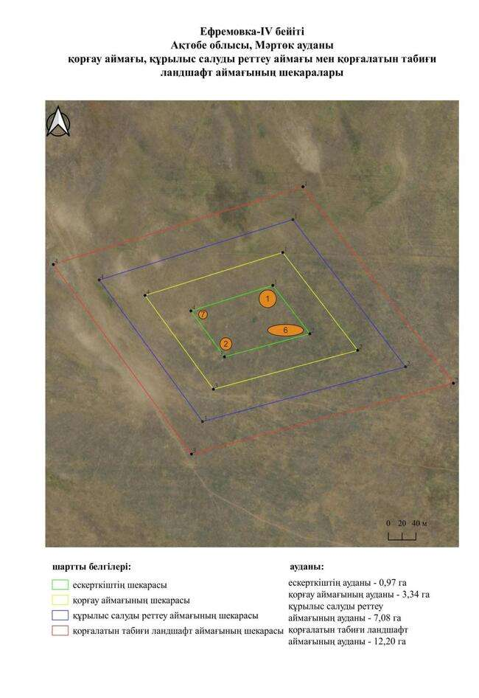

қаулысына 745-қосымша
Жайсаң-І бейітінің қорғау аймағының, құрылыс салуды реттеу аймағының және қорғалатын табиғат ландшафты аймағының шекаралары (ерте темір дәуірі)
Ескерту. Қаулы 745 қосымшамен толықтырылды - Ақтөбе облысы әкімдігінің 07.10.2025 № 215 қаулысымен (алғашқы ресми жарияланған күнінен кейін қолданысқа енгізіледі).
Ескерткіштің қорғау аймағы Ақтөбе облысы Мәртөк ауданының Жайсаң ауылынан солтүстікке қарай 1,4 шақырым қашықтықта орналасқан Жайсаң-І бейітінің бөлінбес функционалдық бөлігі болып табылатын ландшафттың шекаралары бойынша өтеді.
Бейіт диаметрі 6-30 метр, биіктігі 0,1–1,8 метр болатын он екі жер қорғаннан тұрады. Қорғандар Елек өзенінің оң жағалауындағы суайрық бойындағы еңісте орналасқан және солтүстік-солтүстік-батыстан оңтүстік-оңтүстік-шығысқа қарай шамамен 300 метр қашықтыққа созылған. 5-қорған жер жырту салдарынан бұзылған. 3, 6, 9 қорғандардың үйінділерінде тонау шұңқырлар бар.
Қорғау аймақтары кіретін кешен аумағының жалпы ауданы – 38,77 гектарды құрайды. Оның ішінде:
ескерткіштің ауданы – 2,80 гектар;
қорғау аймағының шекарасы ескерткіш аумағының шекарасынан 40 метр шегінеді және ауданы 6,60 гектарды құрайды;
құрылыс салуды реттеу аймағы қорғау аймағы шекарасының шетінен 40 метр шегіне отырып, ескерткіштің қорғау аймағына іргелес жатқан аумақты алып жатыр және 11,59 гектарды құрайды;
қорғалатын табиғи ландшафт аймағы құрылыс салуды реттеу шекарасының сызығынан 40 метр шегіне отырып, ескерткіштің құрылыс салуды реттеу аймағының шекараларына іргелес жатқан аумақты алып жатыр және 17,78 гектарды құрайды. Оған тарих және ескерткіш үшін маңызды, жоғары ғылыми құндылыққа және жоғары эстетикалық сапаға ие табиғи орта енеді.
қаулысына 746-қосымша
Ескерту. Қаулы 746 қосымшамен толықтырылды - Ақтөбе облысы әкімдігінің 07.10.2025 № 215 қаулысымен (алғашқы ресми жарияланған күнінен кейін қолданысқа енгізіледі).

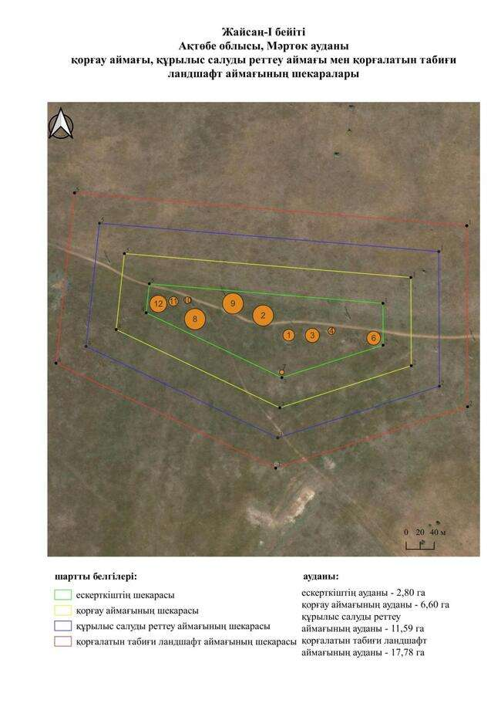

қаулысына 747-қосымша
Жайсаң-ІІ бейітінің қорғау аймағының, құрылыс салуды реттеу аймағының және қорғалатын табиғат ландшафты аймағының шекаралары (ерте темір дәуірі)
Ескерту. Қаулы 747 қосымшамен толықтырылды - Ақтөбе облысы әкімдігінің 07.10.2025 № 215 қаулысымен (алғашқы ресми жарияланған күнінен кейін қолданысқа енгізіледі).
Ескерткіштің қорғау аймағы Ақтөбе облысы Мәртөк ауданының Жайсаң ауылынан солтүстік-батысқа қарай 1,4 шақырым қашықтықта орналасқан Жайсаң-ІІ бейітінің бөлінбес функционалдық бөлігі болып табылатын ландшафттың шекаралары бойынша өтеді.
Үйіндісі қиыршық тас аралас үш жер қорған Елек өзенінің оң жағалауындағы суайрықта, қара жолдың жанында орналасқан. Олардың диаметрі 8-10 метр, биіктігі 0,2-0,3 метр.
Қорғау аймақтары кіретін кешен аумағының жалпы ауданы – 23,85 гектарды құрайды. Оның ішінде:
ескерткіштің ауданы – 0,88 гектар;
қорғау аймағының шекарасы ескерткіш аумағының шекарасынан 40 метр шегінеді және ауданы 3,38 гектарды құрайды;
құрылыс салуды реттеу аймағы қорғау аймағы шекарасының шетінен 40 метр шегіне отырып, ескерткіштің қорғау аймағына іргелес жатқан аумақты алып жатыр және 7,21 гектарды құрайды;
қорғалатын табиғи ландшафт аймағы құрылыс салуды реттеу шекарасының сызығынан 40 метр шегіне отырып, ескерткіштің құрылыс салуды реттеу аймағының шекараларына іргелес жатқан аумақты алып жатыр және 12,38 гектарды құрайды. Оған тарих және ескерткіш үшін маңызды, жоғары ғылыми құндылыққа және жоғары эстетикалық сапаға ие табиғи орта енеді.
қаулысына 748-қосымша
Ескерту. Қаулы 748 қосымшамен толықтырылды - Ақтөбе облысы әкімдігінің 07.10.2025 № 215 қаулысымен (алғашқы ресми жарияланған күнінен кейін қолданысқа енгізіледі).

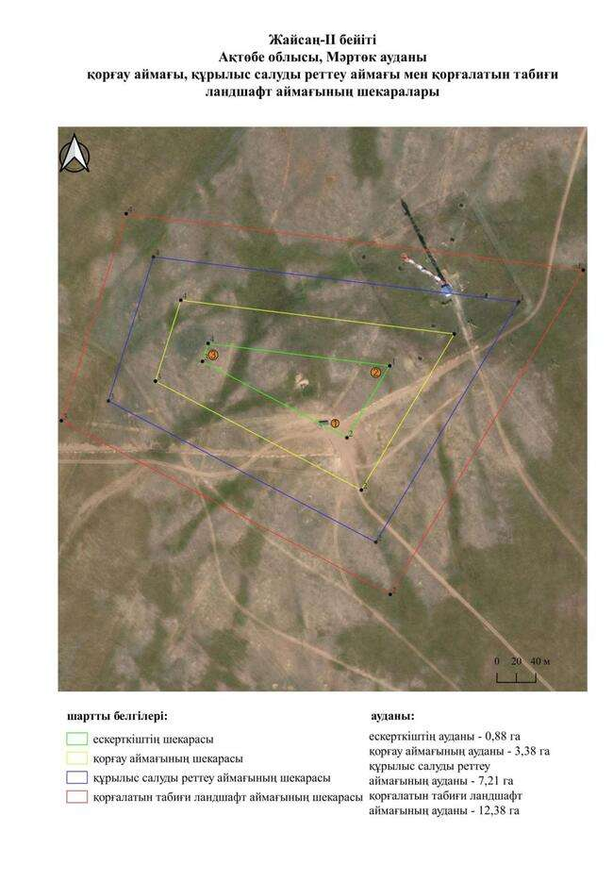

қаулысына 749-қосымша
Жайсаң-ІІІ бейітінің қорғау аймағының, құрылыс салуды реттеу аймағының және қорғалатын табиғат ландшафты аймағының шекаралары (ерте темір дәуірі)
Ескерту. Қаулы 749 қосымшамен толықтырылды - Ақтөбе облысы әкімдігінің 07.10.2025 № 215 қаулысымен (алғашқы ресми жарияланған күнінен кейін қолданысқа енгізіледі).
Ескерткіштің қорғау аймағы Ақтөбе облысы Мәртөк ауданының Жайсаң ауылынан солтүстік-солтүстік-батысқа қарай 1,9 шақырым қашықтықта орналасқан Жайсаң-ІІІ бейітінің бөлінбес функционалдық бөлігі болып табылатын ландшафттың шекаралары бойынша өтеді.
Үш жер қорған (1– 2 × 50 метр, 2– 1,5 × 20 метр, 3 – 0,4 × 16 метр) Елек өзенінің оң жағалауындағы үстірт төбесіндеи орналасқан. 2-қорған 1-қорғанға шығыс жағынан тығыз жанасады. Үлкен қорған ені 10 метр ормен қоршалған.
2-қорғанға Қазақстан Республикасы Ұлттық қауіпсіздік комитеті Шекара қызметінің бақылау мұнарасы орнатылды. Қалған екі қорған бұрын жыртылған.
Қорғау аймақтары кіретін кешен аумағының жалпы ауданы – 34,59 гектарды құрайды. Оның ішінде:
ескерткіштің ауданы – 1,82 гектар;
қорғау аймағының шекарасы ескерткіш аумағының шекарасынан 40 метр шегінеді және ауданы 5,50 гектарды құрайды;
құрылыс салуды реттеу аймағы қорғау аймағы шекарасының шетінен 40 метр шегіне отырып, ескерткіштің қорғау аймағына іргелес жатқан аумақты алып жатыр және 10,49 гектарды құрайды;
қорғалатын табиғи ландшафт аймағы құрылыс салуды реттеу шекарасының сызығынан 40 метр шегіне отырып, ескерткіштің құрылыс салуды реттеу аймағының шекараларына іргелес жатқан аумақты алып жатыр және 16,78 гектарды құрайды. Оған тарих және ескерткіш үшін маңызды, жоғары ғылыми құндылыққа және жоғары эстетикалық сапаға ие табиғи орта енеді.
қаулысына 750-қосымша
Ескерту. Қаулы 750 қосымшамен толықтырылды - Ақтөбе облысы әкімдігінің 07.10.2025 № 215 қаулысымен (алғашқы ресми жарияланған күнінен кейін қолданысқа енгізіледі).

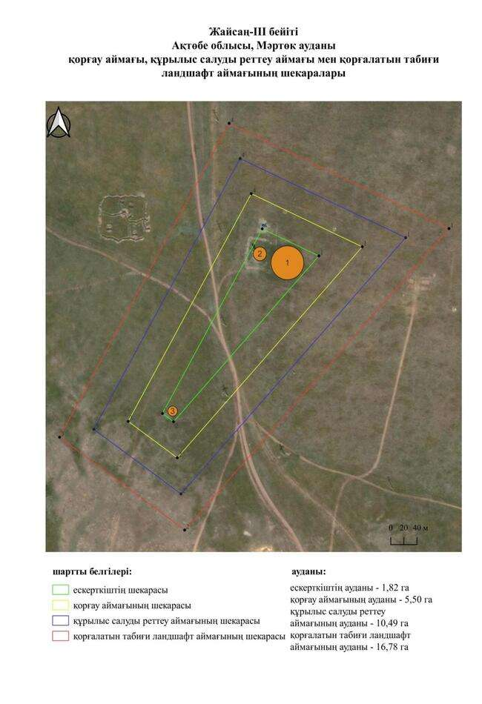

қаулысына 751-қосымша
Жайсаң-ІV бейітінің қорғау аймағының, құрылыс салуды реттеу аймағының және қорғалатын табиғат ландшафты аймағының шекаралары (ерте темір дәуірі)
Ескерту. Қаулы 751 қосымшамен толықтырылды - Ақтөбе облысы әкімдігінің 07.10.2025 № 215 қаулысымен (алғашқы ресми жарияланған күнінен кейін қолданысқа енгізіледі).
Ескерткіштің қорғау аймағы Ақтөбе облысы Мәртөк ауданының Жайсаң ауылынан солтүстік-батысқа қарай 3,4 шақырым қашықтықта орналасқан Жайсаң-ІV бейітінің бөлінбес функционалдық бөлігі болып табылатын ландшафттың шекаралары бойынша өтеді.
Бейіт еңіс төбенің жотасында орналасқан төрт жер қорғаннан тұрады. Диаметрі 7-ден 20 метрге дейін, биіктігі 0,1-ден 0,7 метрге дейін болатын қорғандардың үйінділері жарты шар тәрізді, біршама шөгіңкіі пішінге ие.
Қорғау аймақтары кіретін кешен аумағының жалпы ауданы – 15,49 гектарды құрайды. Оның ішінде:
ескерткіштің ауданы – 0,24 гектар;
қорғау аймағының шекарасы ескерткіш аумағының шекарасынан 40 метр шегінеді және ауданы 1,77 гектарды құрайды;
құрылыс салуды реттеу аймағы қорғау аймағы шекарасының шетінен 40 метр шегіне отырып, ескерткіштің қорғау аймағына іргелес жатқан аумақты алып жатыр және 4,64 гектарды құрайды;
қорғалатын табиғи ландшафт аймағы құрылыс салуды реттеу шекарасының сызығынан 40 метр шегіне отырып, ескерткіштің құрылыс салуды реттеу аймағының шекараларына іргелес жатқан аумақты алып жатыр және 8,84 гектарды құрайды. Оған тарих және ескерткіш үшін маңызды, жоғары ғылыми құндылыққа және жоғары эстетикалық сапаға ие табиғи орта енеді.
қаулысына 752-қосымша
Ескерту. Қаулы 752 қосымшамен толықтырылды - Ақтөбе облысы әкімдігінің 07.10.2025 № 215 қаулысымен (алғашқы ресми жарияланған күнінен кейін қолданысқа енгізіледі).

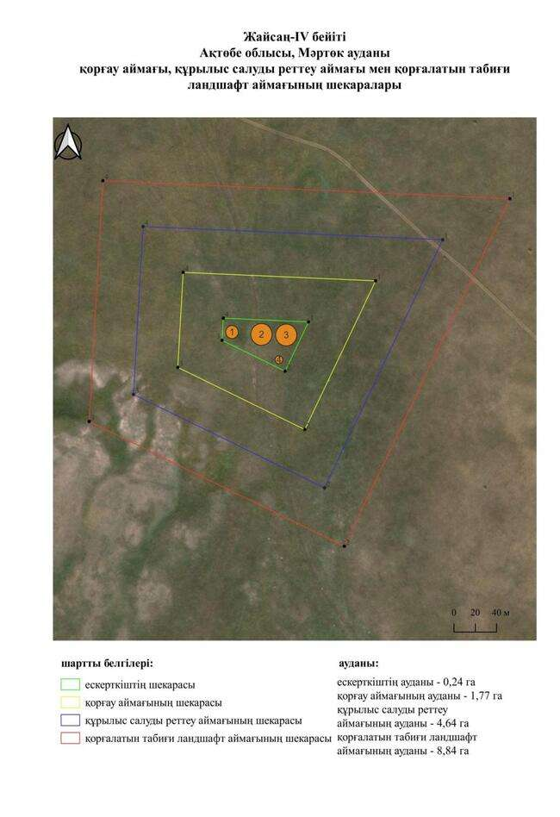

қаулысына 753-қосымша
Жайсаң-V қорғанының қорғау аймағының, құрылыс салуды реттеу аймағының және қорғалатын табиғат ландшафты аймағының шекаралары (ерте темір дәуірі)
Ескерту. Қаулы 753 қосымшамен толықтырылды - Ақтөбе облысы әкімдігінің 07.10.2025 № 215 қаулысымен (алғашқы ресми жарияланған күнінен кейін қолданысқа енгізіледі).
Ескерткіштің қорғау аймағы Ақтөбе облысы Мәртөк ауданының Жайсаң ауылынан солтүстік-солтүстік-батысқа қарай 3,2 шақырым қашықтықта орналасқан Жайсаң-V қорғанының бөлінбес функционалдық бөлігі болып табылатын ландшафттың шекаралары бойынша өтеді.
Қорған ашық далада, Елек өзенінің оң жағалауындағы шағын төбеде орналасқан. Қорғанның диаметрі 20 метр, биіктігі 1,5 метр болатын жарты шар тәрізді топырақ үйіндісі бар. Қорғанның ортасында тонау шұңқыры тіркелген.
Қорғау аймақтары кіретін кешен аумағының жалпы ауданы – 11,72 гектарды құрайды. Оның ішінде:
ескерткіштің ауданы – 0,06 гектар;
қорғау аймағының шекарасы ескерткіш аумағының шекарасынан 40 метр шегінеді және ауданы 1,12 гектарды құрайды;
құрылыс салуды реттеу аймағы қорғау аймағы шекарасының шетінен 40 метр шегіне отырып, ескерткіштің қорғау аймағына іргелес жатқан аумақты алып жатыр және 3,46 гектарды құрайды;
қорғалатын табиғи ландшафт аймағы құрылыс салуды реттеу шекарасының сызығынан 40 метр шегіне отырып, ескерткіштің құрылыс салуды реттеу аймағының шекараларына іргелес жатқан аумақты алып жатыр және 7,08 гектарды құрайды. Оған тарих және ескерткіш үшін маңызды, жоғары ғылыми құндылыққа және жоғары эстетикалық сапаға ие табиғи орта енеді.
қаулысына 754-қосымша
Ескерту. Қаулы 754 қосымшамен толықтырылды - Ақтөбе облысы әкімдігінің 07.10.2025 № 215 қаулысымен (алғашқы ресми жарияланған күнінен кейін қолданысқа енгізіледі).

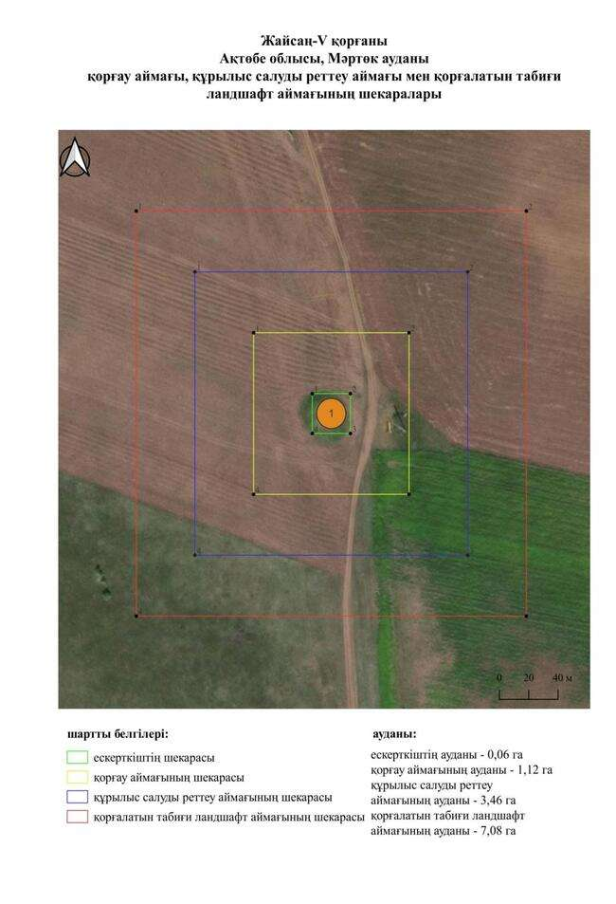

қаулысына 755-қосымша
Жамансу-І бейітінің қорғау аймағының, құрылыс салуды реттеу аймағының және қорғалатын табиғат ландшафты аймағының шекаралары (орта ғасыр дәуірі)
Ескерту. Қаулы 755 қосымшамен толықтырылды - Ақтөбе облысы әкімдігінің 07.10.2025 № 215 қаулысымен (алғашқы ресми жарияланған күнінен кейін қолданысқа енгізіледі).
Ескерткіштің қорғау аймағы Ақтөбе облысы Мәртөк ауданының Кеңсахара ауылынан батыс-солтүстік-батысқа қарай 1,67 шақырым қашықтықта орналасқан Жамансу-І бейітінің бөлінбес функционалдық бөлігі болып табылатын ландшафттың шекаралары бойынша өтеді.
Бес жер қорған аласа суайрық баурайында, Елек өзенінің сол жағалауындағы жартастың жанында орналасқан. Қорғандар тұтастай алғанда ұзындығы 140 метр болатын ендік бағыттағы тізбек құрайды. 5-қорған (негізгі топтан шығыста) басқалардан бөлек тұрғызылған. Оның ең үлкен өлшемге ие – 0,6 × 20 метр. Қалған қорғандардың диаметрі 12-15 метр, биіктігі 0,25 – 0,4 метр аралығында өзгереді. 3-қорғанның үйіндісінде 4 × 6 метрлік таяз шұңқыр тіркелген.
Қорғау аймақтары кіретін кешен аумағының жалпы ауданы – 21,10 гектарды құрайды. Оның ішінде:
ескерткіштің ауданы – 0,68 гектар;
қорғау аймағының шекарасы ескерткіш аумағының шекарасынан 40 метр шегінеді және ауданы 2,86 гектарды құрайды;
құрылыс салуды реттеу аймағы қорғау аймағы шекарасының шетінен 40 метр шегіне отырып, ескерткіштің қорғау аймағына іргелес жатқан аумақты алып жатыр және 6,36 гектарды құрайды;
қорғалатын табиғи ландшафт аймағы құрылыс салуды реттеу шекарасының сызығынан 40 метр шегіне отырып, ескерткіштің құрылыс салуды реттеу аймағының шекараларына іргелес жатқан аумақты алып жатыр және 11,20 гектарды құрайды. Оған тарих және ескерткіш үшін маңызды, жоғары ғылыми құндылыққа және жоғары эстетикалық сапаға ие табиғи орта енеді.
қаулысына 756-қосымша
Ескерту. Қаулы 756 қосымшамен толықтырылды - Ақтөбе облысы әкімдігінің 07.10.2025 № 215 қаулысымен (алғашқы ресми жарияланған күнінен кейін қолданысқа енгізіледі).

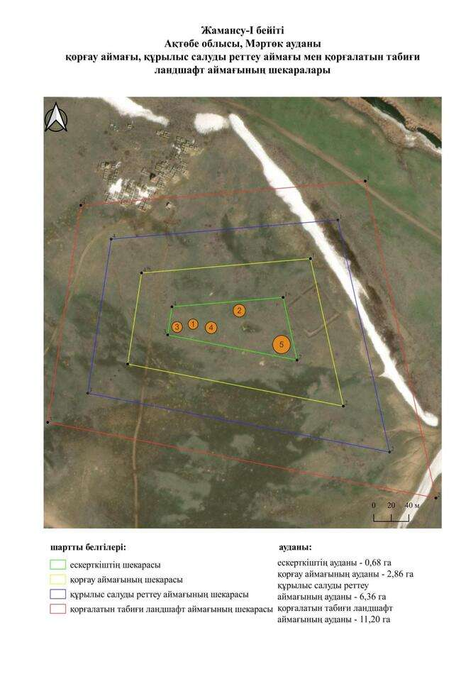

қаулысына 757-қосымша
Жамансу-ІІ бейітінің қорғау аймағының, құрылыс салуды реттеу аймағының және қорғалатын табиғат ландшафты аймағының шекаралары (орта ғасыр дәуірі)
Ескерту. Қаулы 757 қосымшамен толықтырылды - Ақтөбе облысы әкімдігінің 07.10.2025 № 215 қаулысымен (алғашқы ресми жарияланған күнінен кейін қолданысқа енгізіледі).
Ескерткіштің қорғау аймағы Ақтөбе облысы Мәртөк ауданының Кеңсахара ауылынан батыс-солтүстік-батысқа қарай 1,8 шақырым қашықтықта орналасқан Жамансу-ІІ бейітінің бөлінбес функционалдық бөлігі болып табылатын ландшафттың шекаралары бойынша өтеді.
Бейіт Елек өзенінің сол жағалауындағы меридиандық бағыттағы аласа суайрықта орналасқан төрт қорғаннан тұрады. Жоспарда қорғандар солтүстіктен оңтүстікке қарай созылған тізбекті құрайды. Олардың үйінділері жарты шар тәрізді және диаметрі 6-8 метр, биіктігі 0,15–0,5 метр.
Қорғау аймақтары кіретін кешен аумағының жалпы ауданы – 14,41 гектарды құрайды. Оның ішінде:
ескерткіштің ауданы – 0,15 гектар;
қорғау аймағының шекарасы ескерткіш аумағының шекарасынан 40 метр шегінеді және ауданы 1,59 гектарды құрайды;
құрылыс салуды реттеу аймағы қорғау аймағы шекарасының шетінен 40 метр шегіне отырып, ескерткіштің қорғау аймағына іргелес жатқан аумақты алып жатыр және 4,32 гектарды құрайды;
қорғалатын табиғи ландшафт аймағы құрылыс салуды реттеу шекарасының сызығынан 40 метр шегіне отырып, ескерткіштің құрылыс салуды реттеу аймағының шекараларына іргелес жатқан аумақты алып жатыр және 8,35 гектарды құрайды. Оған тарих және ескерткіш үшін маңызды, жоғары ғылыми құндылыққа және жоғары эстетикалық сапаға ие табиғи орта енеді.
қаулысына 758-қосымша
Ескерту. Қаулы 758 қосымшамен толықтырылды - Ақтөбе облысы әкімдігінің 07.10.2025 № 215 қаулысымен (алғашқы ресми жарияланған күнінен кейін қолданысқа енгізіледі).

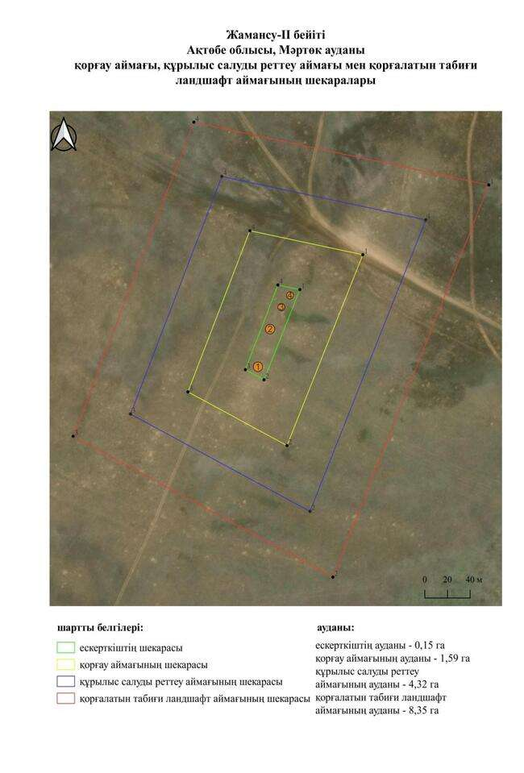

қаулысына 759-қосымша
Жамансу-ІІІ бейітінің қорғау аймағының, құрылыс салуды реттеу аймағының және қорғалатын табиғат ландшафты аймағының шекаралары (ерте темір дәуірі)
Ескерту. Қаулы 759 қосымшамен толықтырылды - Ақтөбе облысы әкімдігінің 07.10.2025 № 215 қаулысымен (алғашқы ресми жарияланған күнінен кейін қолданысқа енгізіледі).
Ескерткіштің қорғау аймағы Ақтөбе облысы Мәртөк ауданының Кеңсахара ауылынан батысқа қарай 3 шақырым қашықтықта орналасқан Жамансу-ІІІ бейітінің бөлінбес функционалдық бөлігі болып табылатын ландшафттың шекаралары бойынша өтеді.
Бейіт Елек өзенінің сол жағалауындағы меридионалды ұзартылған аласа сурықта орналасқан үш жарты шар тәрізді қорғаннан тұрады. Қорғандардың үйінділерінің диаметрі 20-22 метр, биіктігі 1 метр. 1-қорған бейіттің оңтүстік бөлігінде салынды. Оның үйіндісінің батыс жағында ор байқалады. Қалған екі қорған 1-қорғаннан солтүстікке қарай 226 метр жерде тұрғызылған. 3-қорғанның үйіндісінде тастар байқалады, олар қалған екі қорғанның үйінділерінде де болуы мүмкін.
Қорғау аймақтары кіретін кешен аумағының жалпы ауданы – 28,33 гектарды құрайды. Оның ішінде:
ескерткіштің ауданы – 1,14 гектар;
қорғау аймағының шекарасы ескерткіш аумағының шекарасынан 40 метр шегінеді және ауданы 4,29 гектарды құрайды;
құрылыс салуды реттеу аймағы қорғау аймағы шекарасының шетінен 40 метр шегіне отырып, ескерткіштің қорғау аймағына іргелес жатқан аумақты алып жатыр және 8,66 гектарды құрайды;
қорғалатын табиғи ландшафт аймағы құрылыс салуды реттеу шекарасының сызығынан 40 метр шегіне отырып, ескерткіштің құрылыс салуды реттеу аймағының шекараларына іргелес жатқан аумақты алып жатыр және 14,24 гектарды құрайды. Оған тарих және ескерткіш үшін маңызды, жоғары ғылыми құндылыққа және жоғары эстетикалық сапаға ие табиғи орта енеді.
қаулысына 760-қосымша
Ескерту. Қаулы 760 қосымшамен толықтырылды - Ақтөбе облысы әкімдігінің 07.10.2025 № 215 қаулысымен (алғашқы ресми жарияланған күнінен кейін қолданысқа енгізіледі).

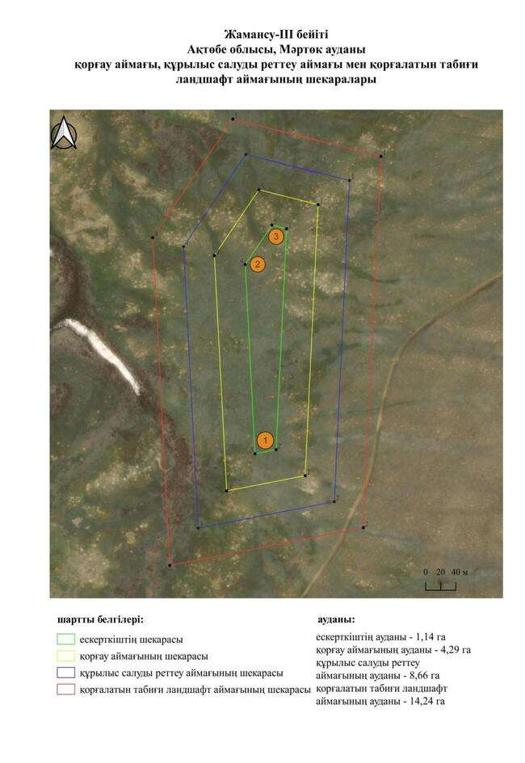

қаулысына 761-қосымша
Жамансу-ІV бейітінің қорғау аймағының, құрылыс салуды реттеу аймағының және қорғалатын табиғат ландшафты аймағының шекаралары (орта ғасыр дәуірі)
Ескерту. Қаулы 761 қосымшамен толықтырылды - Ақтөбе облысы әкімдігінің 07.10.2025 № 215 қаулысымен (алғашқы ресми жарияланған күнінен кейін қолданысқа енгізіледі).
Ескерткіштің қорғау аймағы Ақтөбе облысы Мәртөк ауданының Кеңсахара ауылынан батыс-солтүстік-батысқа қарай 3 шақырым қашықтықта орналасқан Жамансу-ІV бейітінің бөлінбес функционалдық бөлігі болып табылатын ландшафттың шекаралары бойынша өтеді.
Диаметрі 7-9 метр, биіктігі 0,2–0,4 метр үйіндісі тас аралас шағын үш қорған Елек өзенінің сол жағалауындағы жазық суайрықта ретсіз орналасқан.
Қорғау аймақтары кіретін кешен аумағының жалпы ауданы – 12,34 гектарды құрайды. Оның ішінде:
ескерткіштің ауданы – 0,11 гектар;
қорғау аймағының шекарасы ескерткіш аумағының шекарасынан 40 метр шегінеді және ауданы 1,30 гектарды құрайды;
құрылыс салуды реттеу аймағы қорғау аймағы шекарасының шетінен 40 метр шегіне отырып, ескерткіштің қорғау аймағына іргелес жатқан аумақты алып жатыр және 3,68 гектарды құрайды;
қорғалатын табиғи ландшафт аймағы құрылыс салуды реттеу шекарасының сызығынан 40 метр шегіне отырып, ескерткіштің құрылыс салуды реттеу аймағының шекараларына іргелес жатқан аумақты алып жатыр және 7,25 гектарды құрайды. Оған тарих және ескерткіш үшін маңызды, жоғары ғылыми құндылыққа және жоғары эстетикалық сапаға ие табиғи орта енеді.
қаулысына 762-қосымша
Ескерту. Қаулы 762 қосымшамен толықтырылды - Ақтөбе облысы әкімдігінің 07.10.2025 № 215 қаулысымен (алғашқы ресми жарияланған күнінен кейін қолданысқа енгізіледі).

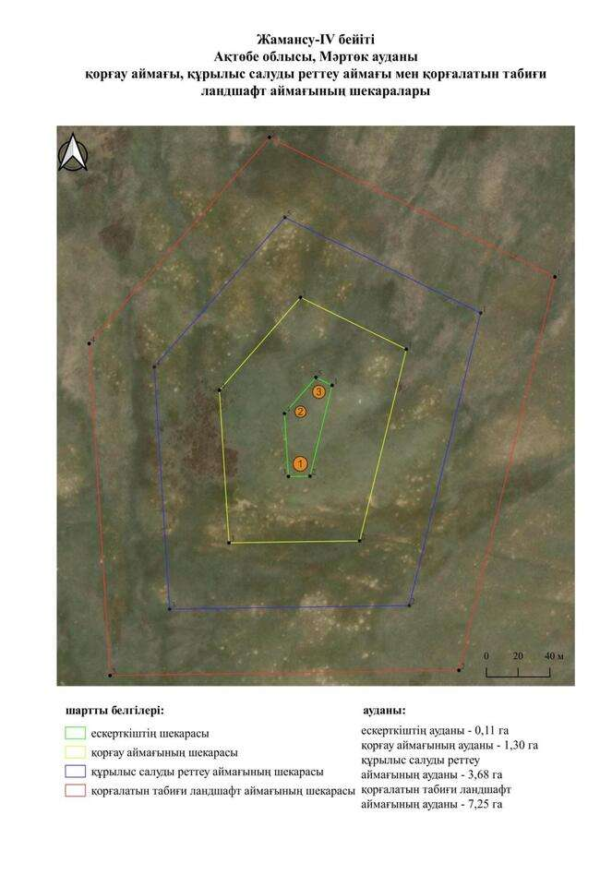

қаулысына 763-қосымша
Жамансу-VІ қорғанының қорғау аймағының, құрылыс салуды реттеу аймағының және қорғалатын табиғат ландшафты аймағының шекаралары (орта ғасыр дәуірі)
Ескерту. Қаулы 763 қосымшамен толықтырылды - Ақтөбе облысы әкімдігінің 07.10.2025 № 215 қаулысымен (алғашқы ресми жарияланған күнінен кейін қолданысқа енгізіледі).
Ескерткіштің қорғау аймағы Ақтөбе облысы Мәртөк ауданының Мәртөк ауылынан оңтүстікке қарай 6 шақырым қашықтықта орналасқан Жамансу-VІ қорғанының бөлінбес функционалдық бөлігі болып табылатын ландшафттың шекаралары бойынша өтеді.
Диаметрі 15 метр, биіктігі 0,6 метр болатын қорған Елек өзенінің сол жағалауындағы жартастың шетінде орналасқан. Қорған апаттық жағдайда. Жыл сайынғы жартастың құлауы ескерткіштің толық жойылуына әкелуі мүмкін.
Қорғау аймақтары кіретін кешен аумағының жалпы ауданы – 11 гектарды құрайды. Оның ішінде:
ескерткіштің ауданы – 0,03 гектар;
қорғау аймағының шекарасы ескерткіш аумағының шекарасынан 40 метр шегінеді және ауданы 0,98 гектарды құрайды;
құрылыс салуды реттеу аймағы қорғау аймағы шекарасының шетінен 40 метр шегіне отырып, ескерткіштің қорғау аймағына іргелес жатқан аумақты алып жатыр және 3,20 гектарды құрайды;
қорғалатын табиғи ландшафт аймағы құрылыс салуды реттеу шекарасының сызығынан 40 метр шегіне отырып, ескерткіштің құрылыс салуды реттеу аймағының шекараларына іргелес жатқан аумақты алып жатыр және 6,79 гектарды құрайды. Оған тарих және ескерткіш үшін маңызды, жоғары ғылыми құндылыққа және жоғары эстетикалық сапаға ие табиғи орта енеді.
қаулысына 764-қосымша
Ескерту. Қаулы 764 қосымшамен толықтырылды - Ақтөбе облысы әкімдігінің 07.10.2025 № 215 қаулысымен (алғашқы ресми жарияланған күнінен кейін қолданысқа енгізіледі).

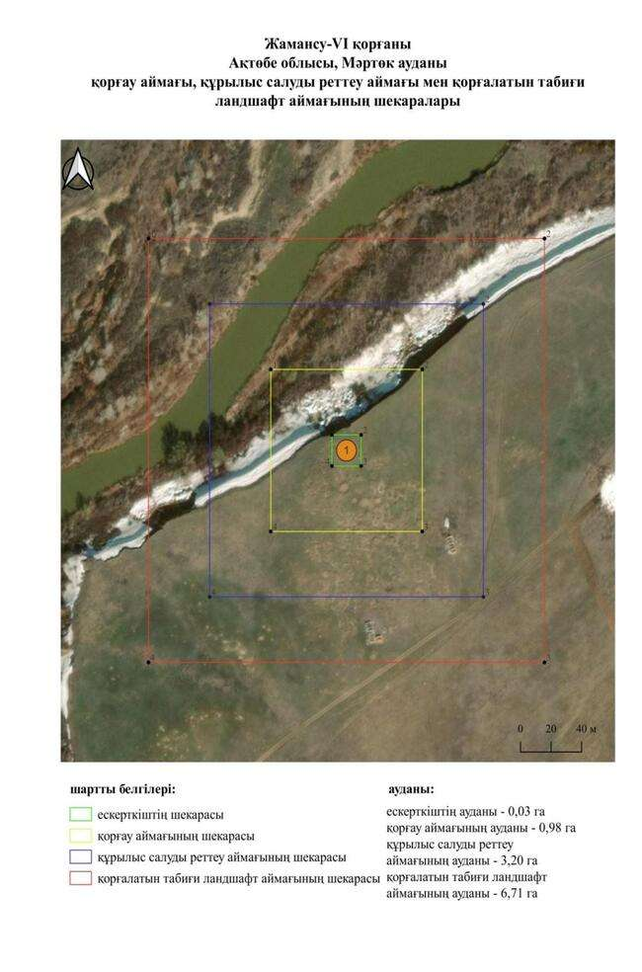

қаулысына 765-қосымша
Жамансу-VІІ қорғанының қорғау аймағының, құрылыс салуды реттеу аймағының және қорғалатын табиғат ландшафты аймағының шекаралары (ерте темір дәуірі)
Ескерту. Қаулы 765 қосымшамен толықтырылды - Ақтөбе облысы әкімдігінің 07.10.2025 № 215 қаулысымен (алғашқы ресми жарияланған күнінен кейін қолданысқа енгізіледі).
Ескерткіштің қорғау аймағы Ақтөбе облысы Мәртөк ауданының Мәртөк ауылынан оңтүстікке қарай 8,5 шақырым қашықтықта орналасқан Жамансу-VІІ қорғанының бөлінбес функционалдық бөлігі болып табылатын ландшафттың шекаралары бойынша өтеді.
Үйіндісі тас аралас жарты шар тәрізді жер қорған (0,6 × 12 метр) Елек өзенінің сол жағалауындағы суайрық төбеде орналасқан.
Қорғау аймақтары кіретін кешен аумағының жалпы ауданы – 11 гектарды құрайды. Оның ішінде:
ескерткіштің ауданы – 0,03 гектар;
қорғау аймағының шекарасы ескерткіш аумағының шекарасынан 40 метр шегінеді және ауданы 0,96 гектарды құрайды;
құрылыс салуды реттеу аймағы қорғау аймағы шекарасының шетінен 40 метр шегіне отырып, ескерткіштің қорғау аймағына іргелес жатқан аумақты алып жатыр және 3,25 гектарды құрайды;
қорғалатын табиғи ландшафт аймағы құрылыс салуды реттеу шекарасының сызығынан 40 метр шегіне отырып, ескерткіштің құрылыс салуды реттеу аймағының шекараларына іргелес жатқан аумақты алып жатыр және 6,76 гектарды құрайды. Оған тарих және ескерткіш үшін маңызды, жоғары ғылыми құндылыққа және жоғары эстетикалық сапаға ие табиғи орта енеді.
қаулысына 766-қосымша
Ескерту. Қаулы 766 қосымшамен толықтырылды - Ақтөбе облысы әкімдігінің 07.10.2025 № 215 қаулысымен (алғашқы ресми жарияланған күнінен кейін қолданысқа енгізіледі).

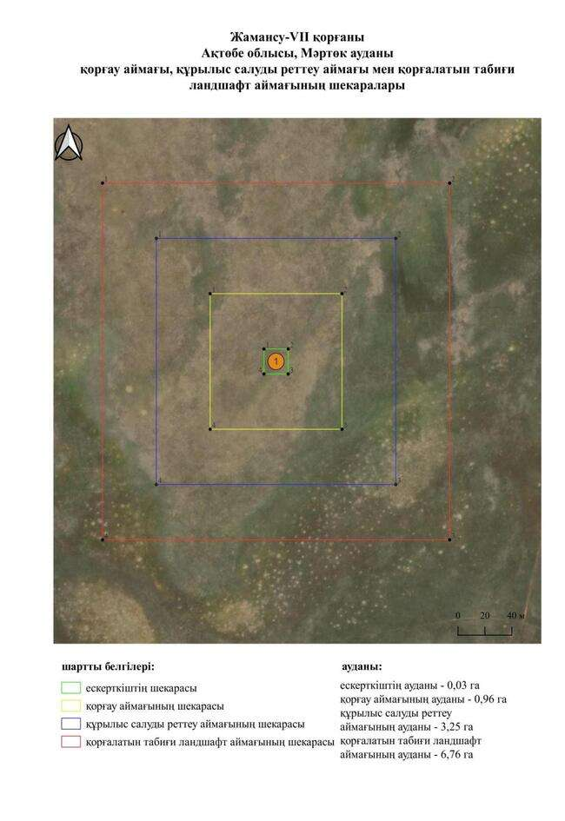

қаулысына 767-қосымша
Жамансу-VІІІ қорғанының қорғау аймағының, құрылыс салуды реттеу аймағының және қорғалатын табиғат ландшафты аймағының шекаралары (ерте темір дәуірі)
Ескерту. Қаулы 767 қосымшамен толықтырылды - Ақтөбе облысы әкімдігінің 07.10.2025 № 215 қаулысымен (алғашқы ресми жарияланған күнінен кейін қолданысқа енгізіледі).
Ескерткіштің қорғау аймағы Ақтөбе облысы Мәртөк ауданының Мәртөк ауылынан оңтүстікке қарай 11,8 шақырым қашықтықта орналасқан Жамансу-VІІІ қорғанының бөлінбес функционалдық бөлігі болып табылатын ландшафттың шекаралары бойынша өтеді.
Қорған Елек өзенінің сол жағалауындағы меридиан бағытындағы суайрық төбеде орналасқан. Қорғанның диаметрі — 22 метр, биіктігі — 1,7 метр. Қорғанның төбесінде бұрын триангуляциялық белгі тұрған.
Қорғау аймақтары кіретін кешен аумағының жалпы ауданы – 11,98 гектарды құрайды. Оның ішінде:
ескерткіштің ауданы – 0,08 гектар;
қорғау аймағының шекарасы ескерткіш аумағының шекарасынан 40 метр шегінеді және ауданы 1,17 гектарды құрайды;
құрылыс салуды реттеу аймағы қорғау аймағы шекарасының шетінен 40 метр шегіне отырып, ескерткіштің қорғау аймағына іргелес жатқан аумақты алып жатыр және 3,54 гектарды құрайды;
қорғалатын табиғи ландшафт аймағы құрылыс салуды реттеу шекарасының сызығынан 40 метр шегіне отырып, ескерткіштің құрылыс салуды реттеу аймағының шекараларына іргелес жатқан аумақты алып жатыр және 7,19 гектарды құрайды. Оған тарих және ескерткіш үшін маңызды, жоғары ғылыми құндылыққа және жоғары эстетикалық сапаға ие табиғи орта енеді.
қаулысына 768-қосымша
Ескерту. Қаулы 768 қосымшамен толықтырылды - Ақтөбе облысы әкімдігінің 07.10.2025 № 215 қаулысымен (алғашқы ресми жарияланған күнінен кейін қолданысқа енгізіледі).

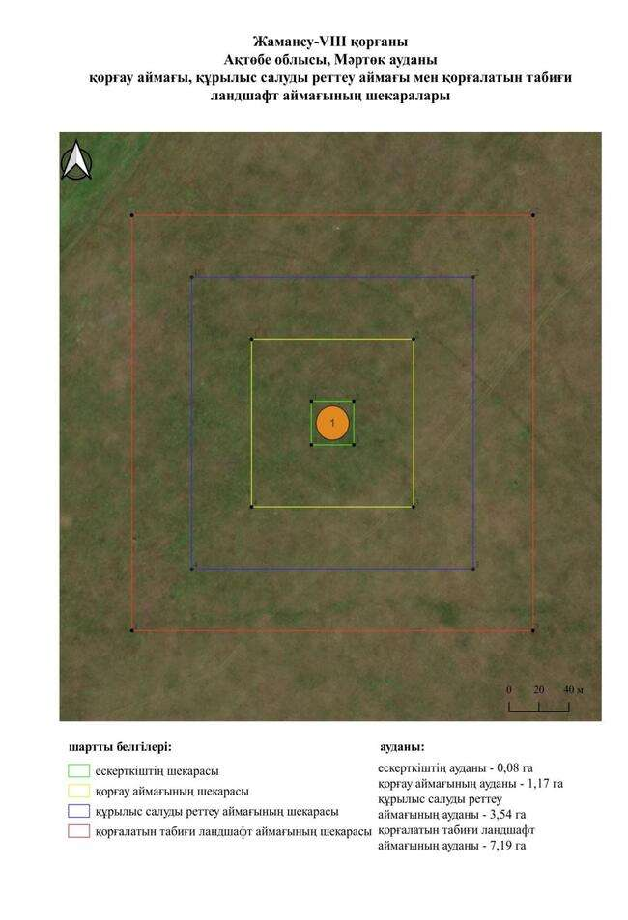

қаулысына 769-қосымша
Жамбыл-І қорғанының қорғау аймағының, құрылыс салуды реттеу аймағының және қорғалатын табиғат ландшафты аймағының шекаралары (қола дәуірі)
Ескерту. Қаулы 769 қосымшамен толықтырылды - Ақтөбе облысы әкімдігінің 07.10.2025 № 215 қаулысымен (алғашқы ресми жарияланған күнінен кейін қолданысқа енгізіледі).
Ескерткіштің қорғау аймағы Ақтөбе облысы Мәртөк ауданының Қызылжар ауылынан оңтүстік-шығысқа қарай 8,4 шақырым қашықтықта орналасқан Жамбыл-І қорғанының бөлінбес функционалдық бөлігі болып табылатын ландшафттың шекаралары бойынша өтеді.
Қорған Жосасай және Тараңғұл өзендерінің түйіскен жерінен солтүстік-батысқа қарай 1,8 шақырым жерде (қиялы Бөрте өзенінің сол жағалауы салалары) дала жолымен қиылысқан тар қырат жотасында орналасқан. Қорғанның диаметрі 10 метр, биіктігі 0,5 метр.
Қорғау аймақтары кіретін кешен аумағының жалпы ауданы – 10,6 гектарды құрайды. Оның ішінде:
ескерткіштің ауданы – 0,02 гектар;
қорғау аймағының шекарасы ескерткіш аумағының шекарасынан 40 метр шегінеді және ауданы 0,92 гектарды құрайды;
құрылыс салуды реттеу аймағы қорғау аймағы шекарасының шетінен 40 метр шегіне отырып, ескерткіштің қорғау аймағына іргелес жатқан аумақты алып жатыр және 3,10 гектарды құрайды;
қорғалатын табиғи ландшафт аймағы құрылыс салуды реттеу шекарасының сызығынан 40 метр шегіне отырып, ескерткіштің құрылыс салуды реттеу аймағының шекараларына іргелес жатқан аумақты алып жатыр және 6,56 гектарды құрайды. Оған тарих және ескерткіш үшін маңызды, жоғары ғылыми құндылыққа және жоғары эстетикалық сапаға ие табиғи орта енеді.
қаулысына 770-қосымша
Ескерту. Қаулы 770 қосымшамен толықтырылды - Ақтөбе облысы әкімдігінің 07.10.2025 № 215 қаулысымен (алғашқы ресми жарияланған күнінен кейін қолданысқа енгізіледі).

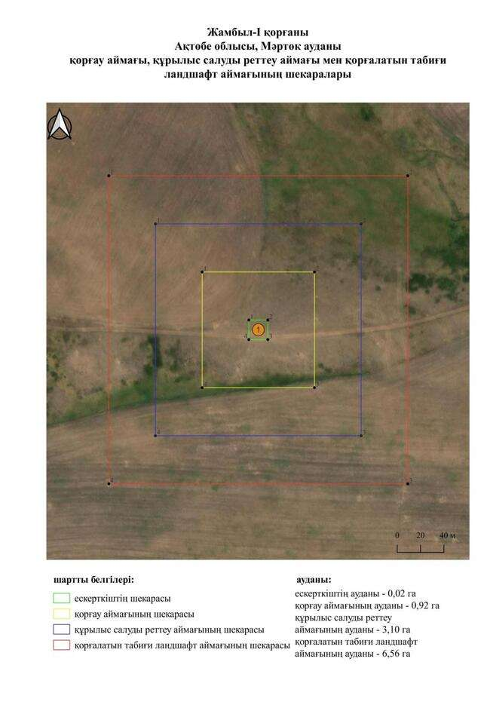

қаулысына 771-қосымша
Жамбыл-ІІ бейітінің қорғау аймағының, құрылыс салуды реттеу аймағының және қорғалатын табиғат ландшафты аймағының шекаралары (ерте темір дәуірі)
Ескерту. Қаулы 771 қосымшамен толықтырылды - Ақтөбе облысы әкімдігінің 07.10.2025 № 215 қаулысымен (алғашқы ресми жарияланған күнінен кейін қолданысқа енгізіледі).
Ескерткіштің қорғау аймағы Ақтөбе облысы Мәртөк ауданының Қызылжар ауылынан оңтүстік-шығысқа қарай 11,7 шақырым қашықтықта орналасқан Жамбыл-ІІ бейітінің бөлінбес функционалдық бөлігі болып табылатын ландшафттың шекаралары бойынша өтеді.
Бейіт Қиялы Бөрте өзенінің оң жағалауында, бір-бірінен 150 метр қашықтықта орналасқан екі қорғанынан тұрады. Қорғандар арасында далалық жол бар. 2-қорған қолданыстағы алаңның аумағында орналасқан. Қорғандардың өлшемдері: 1 – 0,3 × 8 метр, 2 – 0,4 × 10 метр. Ескерткіштің аумағы жыртылған жерде.
Қорғау аймақтары кіретін кешен аумағының жалпы ауданы – 20,96 гектарды құрайды. Оның ішінде:
ескерткіштің ауданы – 0,33 гектар;
қорғау аймағының шекарасы ескерткіш аумағының шекарасынан 40 метр шегінеді және ауданы 2,75 гектарды құрайды;
құрылыс салуды реттеу аймағы қорғау аймағы шекарасының шетінен 40 метр шегіне отырып, ескерткіштің қорғау аймағына іргелес жатқан аумақты алып жатыр және 6,45 гектарды құрайды;
қорғалатын табиғи ландшафт аймағы құрылыс салуды реттеу шекарасының сызығынан 40 метр шегіне отырып, ескерткіштің құрылыс салуды реттеу аймағының шекараларына іргелес жатқан аумақты алып жатыр және 11,43 гектарды құрайды. Оған тарих және ескерткіш үшін маңызды, жоғары ғылыми құндылыққа және жоғары эстетикалық сапаға ие табиғи орта енеді.
қаулысына 772-қосымша
Ескерту. Қаулы 772 қосымшамен толықтырылды - Ақтөбе облысы әкімдігінің 07.10.2025 № 215 қаулысымен (алғашқы ресми жарияланған күнінен кейін қолданысқа енгізіледі).

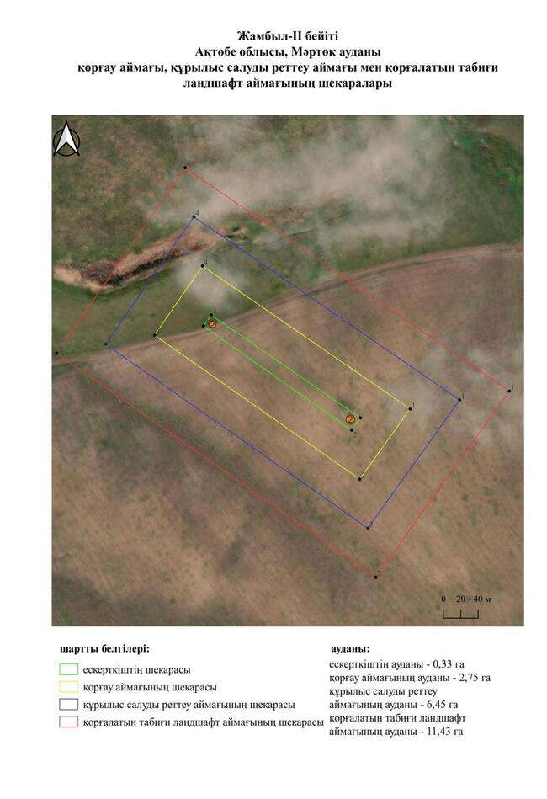

қаулысына 773-қосымша
Жамбыл-ІІІ бейітінің қорғау аймағының, құрылыс салуды реттеу аймағының және қорғалатын табиғат ландшафты аймағының шекаралары (ерте темір дәуірі)
Ескерту. Қаулы 773 қосымшамен толықтырылды - Ақтөбе облысы әкімдігінің 07.10.2025 № 215 қаулысымен (алғашқы ресми жарияланған күнінен кейін қолданысқа енгізіледі).
Ескерткіштің қорғау аймағы Ақтөбе облысы Мәртөк ауданының Қызылжар ауылынан оңтүстік-шығысқа қарай 12,8 шақырым қашықтықта орналасқан Жамбыл-ІІІ бейітінің бөлінбес функционалдық бөлігі болып табылатын ландшафттың шекаралары бойынша өтеді.
Бейіт Қиялы Бөрте өзенінің оң жағалауында, қазақ зиратының оңтүстігінде орналасқан. Солтүстік-солтүстік-батыс – оңтүстік-оңтүстік-шығыс осі бойымен созылған екі қорғаннан тұрады. 1-қорғанның диаметрі 20 метр, биіктігі 0,5 метр. Оның төбесінде триангуляциялық белгі орнатылған. 2-қорған 1-қорғаннан оңтүстік-оңтүстік-шығысқа қарай 189 метр жерде салынған. Оның диаметрі 25 метр, биіктігі 1 метр. Қазақ зиратының аумағында 50-ден астам тас қоршау мен 16 құлпытас болды.
Қорғау аймақтары кіретін кешен аумағының жалпы ауданы – 24,16 гектарды құрайды. Оның ішінде:
ескерткіштің ауданы – 0,71 гектар;
қорғау аймағының шекарасы ескерткіш аумағының шекарасынан 40 метр шегінеді және ауданы 3,41 гектарды құрайды;
құрылыс салуды реттеу аймағы қорғау аймағы шекарасының шетінен 40 метр шегіне отырып, ескерткіштің қорғау аймағына іргелес жатқан аумақты алып жатыр және 7,39 гектарды құрайды;
қорғалатын табиғи ландшафт аймағы құрылыс салуды реттеу шекарасының сызығынан 40 метр шегіне отырып, ескерткіштің құрылыс салуды реттеу аймағының шекараларына іргелес жатқан аумақты алып жатыр және 12,65 гектарды құрайды. Оған тарих және ескерткіш үшін маңызды, жоғары ғылыми құндылыққа және жоғары эстетикалық сапаға ие табиғи орта енеді.
қаулысына 774-қосымша
Ескерту. Қаулы 774 қосымшамен толықтырылды - Ақтөбе облысы әкімдігінің 07.10.2025 № 215 қаулысымен (алғашқы ресми жарияланған күнінен кейін қолданысқа енгізіледі).

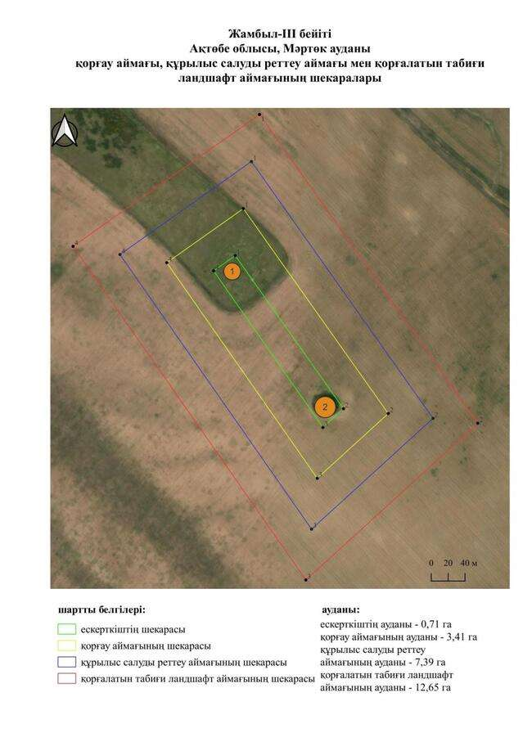

қаулысына 775-қосымша
Жоса-І бейітінің қорғау аймағының, құрылыс салуды реттеу аймағының және қорғалатын табиғат ландшафты аймағының шекаралары (ерте темір дәуірі)
Ескерту. Қаулы 775 қосымшамен толықтырылды - Ақтөбе облысы әкімдігінің 07.10.2025 № 215 қаулысымен (алғашқы ресми жарияланған күнінен кейін қолданысқа енгізіледі).
Ескерткіштің қорғау аймағы Ақтөбе облысы Мәртөк ауданының Аққайын ауылынан шығысқа қарай 5,4 шақырым қашықтықта орналасқан Жоса-І бейітінің бөлінбес функционалдық бөлігі болып табылатын ландшафттың шекаралары бойынша өтеді.
Бейіт Жосасай және Үңгір өзендері арасындағы суайрықта (Қиялы Бөрте өзенінің сол жағалауындағы салалары) орналасқан. Ол диаметрі 10-нан 16 метрге дейін, биіктігі 0,2-ден 0,5 метрге дейінгі үш қорғаннан тұрды. Қорғандардың үйінділері жыртылған.
2016 жылы Ақтөбе облыстық тарихи-мәдени мұраны қорғау жөніндегі мемлекеттік инспекция қызметкерлерінің ескерткішті тексеруі кезінде 3-қорған табылған жоқ.
Қорғау аймақтары кіретін кешен аумағының жалпы ауданы – 13,89 гектарды құрайды. Оның ішінде:
ескерткіштің ауданы – 0,15 гектар;
қорғау аймағының шекарасы ескерткіш аумағының шекарасынан 40 метр шегінеді және ауданы 1,51 гектарды құрайды;
құрылыс салуды реттеу аймағы қорғау аймағы шекарасының шетінен 40 метр шегіне отырып, ескерткіштің қорғау аймағына іргелес жатқан аумақты алып жатыр және 4,15 гектарды құрайды;
қорғалатын табиғи ландшафт аймағы құрылыс салуды реттеу шекарасының сызығынан 40 метр шегіне отырып, ескерткіштің құрылыс салуды реттеу аймағының шекараларына іргелес жатқан аумақты алып жатыр және 8,08 гектарды құрайды. Оған тарих және ескерткіш үшін маңызды, жоғары ғылыми құндылыққа және жоғары эстетикалық сапаға ие табиғи орта енеді.
қаулысына 776-қосымша
Ескерту. Қаулы 776 қосымшамен толықтырылды - Ақтөбе облысы әкімдігінің 07.10.2025 № 215 қаулысымен (алғашқы ресми жарияланған күнінен кейін қолданысқа енгізіледі).

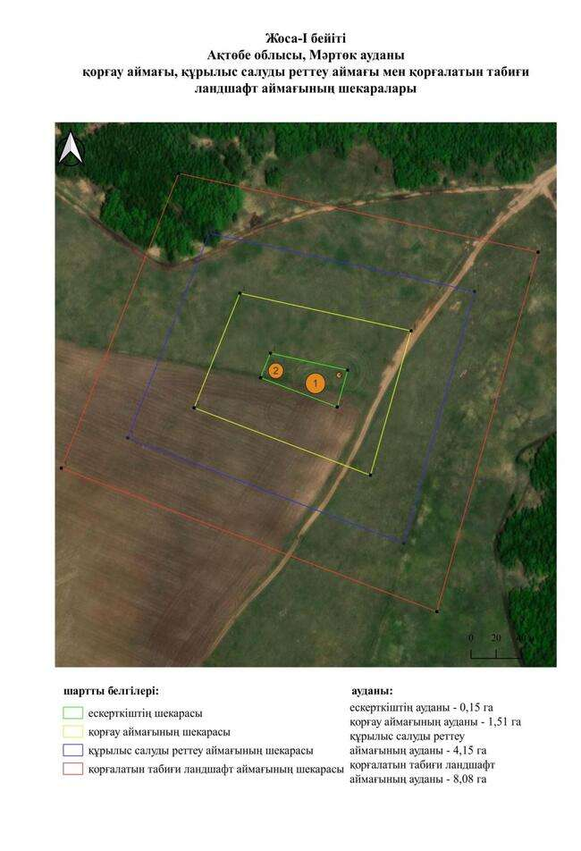

қаулысына 777-қосымша
Жоса-ІІ бейітінің қорғау аймағының, құрылыс салуды реттеу аймағының және қорғалатын табиғат ландшафты аймағының шекаралары (ерте темір дәуірі)
Ескерту. Қаулы 777 қосымшамен толықтырылды - Ақтөбе облысы әкімдігінің 07.10.2025 № 215 қаулысымен (алғашқы ресми жарияланған күнінен кейін қолданысқа енгізіледі).
Ескерткіштің қорғау аймағы Ақтөбе облысы Мәртөк ауданының Аққайын ауылынан шығысқа қарай 4,5 шақырым қашықтықта орналасқан Жоса-ІІ бейітінің бөлінбес функционалдық бөлігі болып табылатын ландшафттың шекаралары бойынша өтеді.
Бейіт Қиялы Бөрте өзенінің сол жағалауындағы салалары – Жосасай мен Үңгір өзендерінің аралығындағы суайрықта орналасқан. 12 жер қорғаннан тұрды. 1-3 қорғандар бейіттің солтүстік бөлігін алып жатқан жеке топты құрайды. Қалған 4-12-қорғандар оңтүстікте орналасқан. Қорғандардың диаметрі 10-нан 34 метрге дейін, биіктігі 0,2-ден 1,6 метрге дейін. Анықталған кезде қорғандардың үйінділері жыртылған. Ақтөбе облыстық тарихи-мәдени мұраны қорғау жөніндегі мемлекеттік инспекция қызметкерлерінің қараған кезде 3, 6, 7, 10-12 қорғандар жер жырту салдарынан жойылғаны анықталды. 1-қорғанның айналасында тіркелген қалған нысандар жер жыртудан зардап шекті.
Қорғау аймақтары кіретін кешен аумағының жалпы ауданы – 34,54 гектарды құрайды. Оның ішінде:
ескерткіштің ауданы – 2,37 гектар;
қорғау аймағының шекарасы ескерткіш аумағының шекарасынан 40 метр шегінеді және ауданы 5,70 гектарды құрайды;
құрылыс салуды реттеу аймағы қорғау аймағы шекарасының шетінен 40 метр шегіне отырып, ескерткіштің қорғау аймағына іргелес жатқан аумақты алып жатыр және 10,30 гектарды құрайды;
қорғалатын табиғи ландшафт аймағы құрылыс салуды реттеу шекарасының сызығынан 40 метр шегіне отырып, ескерткіштің құрылыс салуды реттеу аймағының шекараларына іргелес жатқан аумақты алып жатыр және 16,17 гектарды құрайды. Оған тарих және ескерткіш үшін маңызды, жоғары ғылыми құндылыққа және жоғары эстетикалық сапаға ие табиғи орта енеді.
қаулысына 778-қосымша
Ескерту. Қаулы 778 қосымшамен толықтырылды - Ақтөбе облысы әкімдігінің 07.10.2025 № 215 қаулысымен (алғашқы ресми жарияланған күнінен кейін қолданысқа енгізіледі).

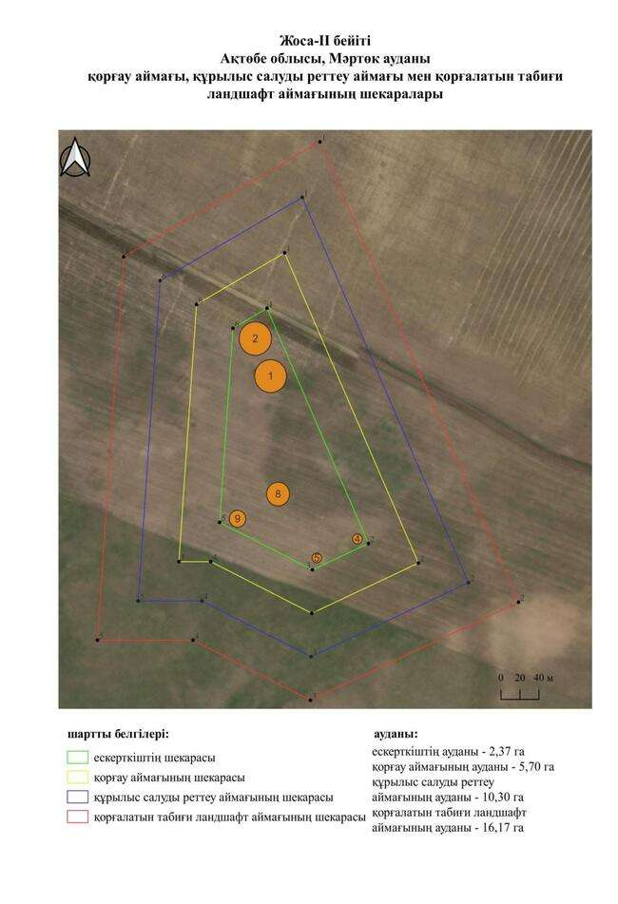

қаулысына 779-қосымша
Жоса-VІІІ бейітінің қорғау аймағының, құрылыс салуды реттеу аймағының және қорғалатын табиғат ландшафты аймағының шекаралары (ерте темір дәуірі)
Ескерту. Қаулы 779 қосымшамен толықтырылды - Ақтөбе облысы әкімдігінің 07.10.2025 № 215 қаулысымен (алғашқы ресми жарияланған күнінен кейін қолданысқа енгізіледі).
Ескерткіштің қорғау аймағы Ақтөбе облысы Мәртөк ауданының Шевченко ауылынан оңтүстік-шығысқа қарай 4,7 шақырым қашықтықта орналасқан Жоса-VІІІ бейітінің бөлінбес функционалдық бөлігі болып табылатын ландшафттың шекаралары бойынша өтеді.
Ақтөбе педагогикалық институтының археологиялық экспедициясының мәліметінше, бейіт солтүстік-батыс – оңтүстік-шығыс сызығы бойынша 350 метрге созылған төрт жер қорғанынан тұрды. 1-қорғанда бұрын триангуляциялық белгі орнатылған. Үйінділері жарты шар тәрізді. Қорғандардың өлшемдері: 1 – 1,6 × 30 метр, 2 – 0,4 × 20 метр, 3 – 1,2 × 32 метр. 2016 жылы Ақтөбе облыстық тарихи-мәдени мұраны қорғау мемлекеттік инспекциясы қызметкерлерінің қарауында тағы бір қорған – 4 табылды. Оның өлшемдері 0,3 × 11 метр. Қорған үйінділері жер жырту нәтижесінде жойылды.
Қорғау аймақтары кіретін кешен аумағының жалпы ауданы – 36,74 гектарды құрайды. Оның ішінде:
ескерткіштің ауданы – 1,77 гектар;
қорғау аймағының шекарасы ескерткіш аумағының шекарасынан 40 метр шегінеді және ауданы 5,82 гектарды құрайды;
құрылыс салуды реттеу аймағы қорғау аймағы шекарасының шетінен 40 метр шегіне отырып, ескерткіштің қорғау аймағына іргелес жатқан аумақты алып жатыр және 11,21 гектарды құрайды;
қорғалатын табиғи ландшафт аймағы құрылыс салуды реттеу шекарасының сызығынан 40 метр шегіне отырып, ескерткіштің құрылыс салуды реттеу аймағының шекараларына іргелес жатқан аумақты алып жатыр және 17,94 гектарды құрайды. Оған тарих және ескерткіш үшін маңызды, жоғары ғылыми құндылыққа және жоғары эстетикалық сапаға ие табиғи орта енеді.
қаулысына 780-қосымша
Ескерту. Қаулы 780 қосымшамен толықтырылды - Ақтөбе облысы әкімдігінің 07.10.2025 № 215 қаулысымен (алғашқы ресми жарияланған күнінен кейін қолданысқа енгізіледі).

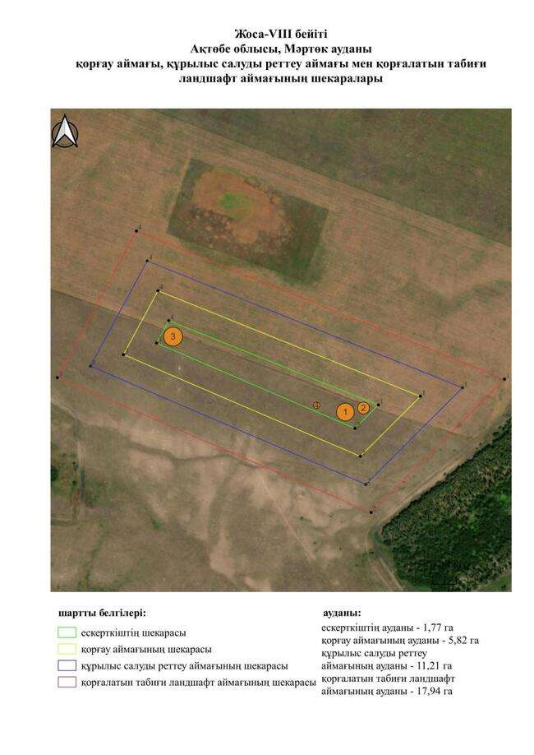

қаулысына 781-қосымша
Жоса-ІХ бейітінің қорғау аймағының, құрылыс салуды реттеу аймағының және қорғалатын табиғат ландшафты аймағының шекаралары (ерте темір дәуірі)
Ескерту. Қаулы 781 қосымшамен толықтырылды - Ақтөбе облысы әкімдігінің 07.10.2025 № 215 қаулысымен (алғашқы ресми жарияланған күнінен кейін қолданысқа енгізіледі).
Ескерткіштің қорғау аймағы Ақтөбе облысы Мәртөк ауданының Шевченко ауылынан оңтүстік-оңтүстік-батысқа қарай 5,1 шақырым қашықтықта орналасқан Жоса-ІХ бейітінің бөлінбес функционалдық бөлігі болып табылатын ландшафттың шекаралары бойынша өтеді.
Екі қорғаннан тұратын бейіт Қиялы Бөрте өзенінің саласы – Жосасай өзенінің бастауынан солтүстік-батысқа қарай меридионалды бағыттағы суайрық үстіртте орналасқан. Жарты шар тәрізді жер қорғандар солтүстік-оңтүстік сызығы бойымен бір-бірінен 247 метр қашықтықта орналасқан. Қорғандардың өлшемдері: 1 – 1 × 28 метр, 2 – 0,4 × 12 метр. 1-қорғанға бұрын триангуляциялық белгі орнатылған. 2-қорған жыртылған. Оның орналасқан жері шамамен шағын төбе арқылы анықталады.
Қорғау аймақтары кіретін кешен аумағының жалпы ауданы – 27,03 гектарды құрайды. Оның ішінде:
ескерткіштің ауданы – 0,81 гектар;
қорғау аймағының шекарасы ескерткіш аумағының шекарасынан 40 метр шегінеді және ауданы 3,92 гектарды құрайды;
құрылыс салуды реттеу аймағы қорғау аймағы шекарасының шетінен 40 метр шегіне отырып, ескерткіштің қорғау аймағына іргелес жатқан аумақты алып жатыр және 8,31 гектарды құрайды;
қорғалатын табиғи ландшафт аймағы құрылыс салуды реттеу шекарасының сызығынан 40 метр шегіне отырып, ескерткіштің құрылыс салуды реттеу аймағының шекараларына іргелес жатқан аумақты алып жатыр және 13,99 гектарды құрайды. Оған тарих және ескерткіш үшін маңызды, жоғары ғылыми құндылыққа және жоғары эстетикалық сапаға ие табиғи орта енеді.
қаулысына 782-қосымша
Ескерту. Қаулы 782 қосымшамен толықтырылды - Ақтөбе облысы әкімдігінің 07.10.2025 № 215 қаулысымен (алғашқы ресми жарияланған күнінен кейін қолданысқа енгізіледі).

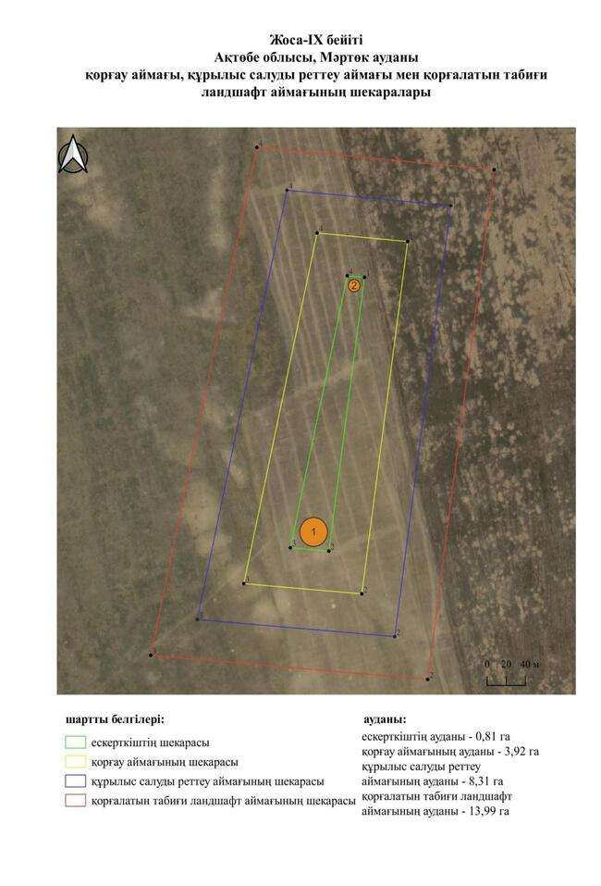

қаулысына 783-қосымша
Казанка-І бейітінің қорғау аймағының, құрылыс салуды реттеу аймағының және қорғалатын табиғат ландшафты аймағының шекаралары (орта ғасыр дәуірі)
Ескерту. Қаулы 783 қосымшамен толықтырылды - Ақтөбе облысы әкімдігінің 07.10.2025 № 215 қаулысымен (алғашқы ресми жарияланған күнінен кейін қолданысқа енгізіледі).
Ескерткіштің қорғау аймағы Ақтөбе облысы Мәртөк ауданының Казан ауылынан оңтүстік-шығысқа қарай 4,3 шақырым қашықтықта орналасқан Казанка-І бейітінің бөлінбес функционалдық бөлігі болып табылатын ландшафттың шекаралары бойынша өтеді.
Елек өзенінің оң жағалауындағы суайрық төбеде орналасқан он бір жер қорғаннан тұрады. Қорғандар ұзындығы 180 метр, ені 130 метр алаңда үйіліп салынған. Ең үлкен 1-4-үйінділер орталықта және шығыста орналасқан, олардың өлшемдері 2 × 30 метрден 2,5 × 30 метрге дейін. 1-қорғанның төбесінде бұрын триангуляциялық белгі орнатылған. Солтүстік-батысқа қарай 40 метр жерде орналасқан 3-қорғанның айналасында сақиналы ор бар. Төбесі тегіс, бұл қорғанға кесілген конустық пішін береді.
1-қорғаннан батысқа қарай 80 метр жерде табылған 2-қорғанда тонау шұңқыры бар. Одан оңтүстік-батысқа қарай 40-80 метр жерде өлшемді 0,4 × 14 метр (9 қорған) және 0,2 × 6 метр (10, 11 қорған) болатын 9-11-қорғандар орналасқан. Қалған төрт қорған топтың ортасында салынған, оның үшеуі (5-7 қорған) 1 және 3-қорғандар арасында. Олардың өлшемдері 0,3 × 14 метрден 1,0 × 14 метрге дейін өзгереді. 2-қорған тоналған.
Қорғау аймақтары кіретін кешен аумағының жалпы ауданы – 31,04 гектарды құрайды. Оның ішінде:
ескерткіштің ауданы – 1,86 гектар;
қорғау аймағының шекарасы ескерткіш аумағының шекарасынан 40 метр шегінеді және ауданы 4,90 гектарды құрайды;
құрылыс салуды реттеу аймағы қорғау аймағы шекарасының шетінен 40 метр шегіне отырып, ескерткіштің қорғау аймағына іргелес жатқан аумақты алып жатыр және 9,28 гектарды құрайды;
қорғалатын табиғи ландшафт аймағы құрылыс салуды реттеу шекарасының сызығынан 40 метр шегіне отырып, ескерткіштің құрылыс салуды реттеу аймағының шекараларына іргелес жатқан аумақты алып жатыр және 15,00 гектарды құрайды. Оған тарих және ескерткіш үшін маңызды, жоғары ғылыми құндылыққа және жоғары эстетикалық сапаға ие табиғи орта енеді.
қаулысына 784-қосымша
Ескерту. Қаулы 784 қосымшамен толықтырылды - Ақтөбе облысы әкімдігінің 07.10.2025 № 215 қаулысымен (алғашқы ресми жарияланған күнінен кейін қолданысқа енгізіледі).

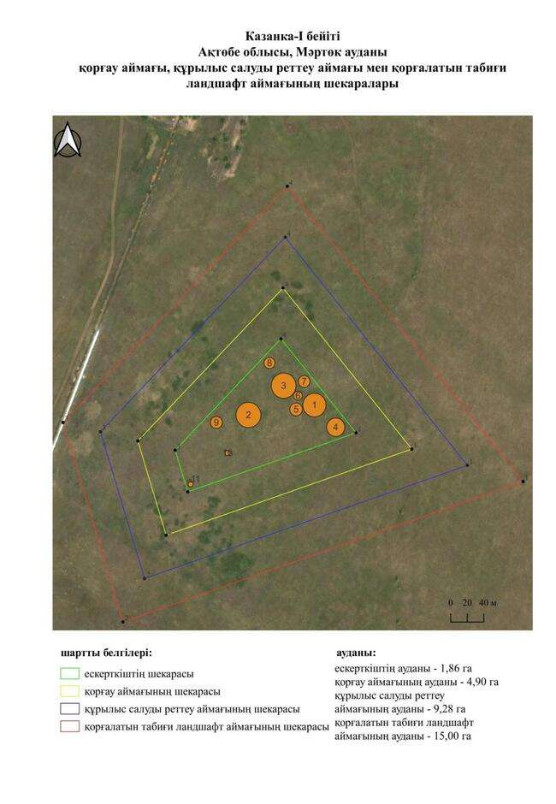

қаулысына 785-қосымша
Казанка-ІІ бейітінің қорғау аймағының, құрылыс салуды реттеу аймағының және қорғалатын табиғат ландшафты аймағының шекаралары (орта ғасыр дәуірі)
Ескерту. Қаулы 785 қосымшамен толықтырылды - Ақтөбе облысы әкімдігінің 07.10.2025 № 215 қаулысымен (алғашқы ресми жарияланған күнінен кейін қолданысқа енгізіледі).
Ескерткіштің қорғау аймағы Ақтөбе облысы Мәртөк ауданының Қазан ауылынан шығыс-оңтүстік-шығысқа қарай 4,8 шақырым қашықтықта орналасқан Казанка-ІІ бейітінің бөлінбес функционалдық бөлігі болып табылатын ландшафттың шекаралары бойынша өтеді.
Бейіт Елек өзенінің оң жағалауындағы суайрық төбеде орналасқан екі қорғаннан тұрады. 1-қорғанның диаметрі 11 метр, биіктігі 0,6 метр. Диаметрі 10 метр, биіктігі 0,2 метр болатын 2-қорған батысқа қарай 50 метр жерде салынған.
Қорғау аймақтары кіретін кешен аумағының жалпы ауданы – 13,92 гектарды құрайды. Оның ішінде:
ескерткіштің ауданы – 0,13 гектар;
қорғау аймағының шекарасы ескерткіш аумағының шекарасынан 40 метр шегінеді және ауданы 1,49 гектарды құрайды;
құрылыс салуды реттеу аймағы қорғау аймағы шекарасының шетінен 40 метр шегіне отырып, ескерткіштің қорғау аймағына іргелес жатқан аумақты алып жатыр және 4,16 гектарды құрайды;
қорғалатын табиғи ландшафт аймағы құрылыс салуды реттеу шекарасының сызығынан 40 метр шегіне отырып, ескерткіштің құрылыс салуды реттеу аймағының шекараларына іргелес жатқан аумақты алып жатыр және 8,14 гектарды құрайды. Оған тарих және ескерткіш үшін маңызды, жоғары ғылыми құндылыққа және жоғары эстетикалық сапаға ие табиғи орта енеді.
қаулысына 786-қосымша
Ескерту. Қаулы 786 қосымшамен толықтырылды - Ақтөбе облысы әкімдігінің 07.10.2025 № 215 қаулысымен (алғашқы ресми жарияланған күнінен кейін қолданысқа енгізіледі).

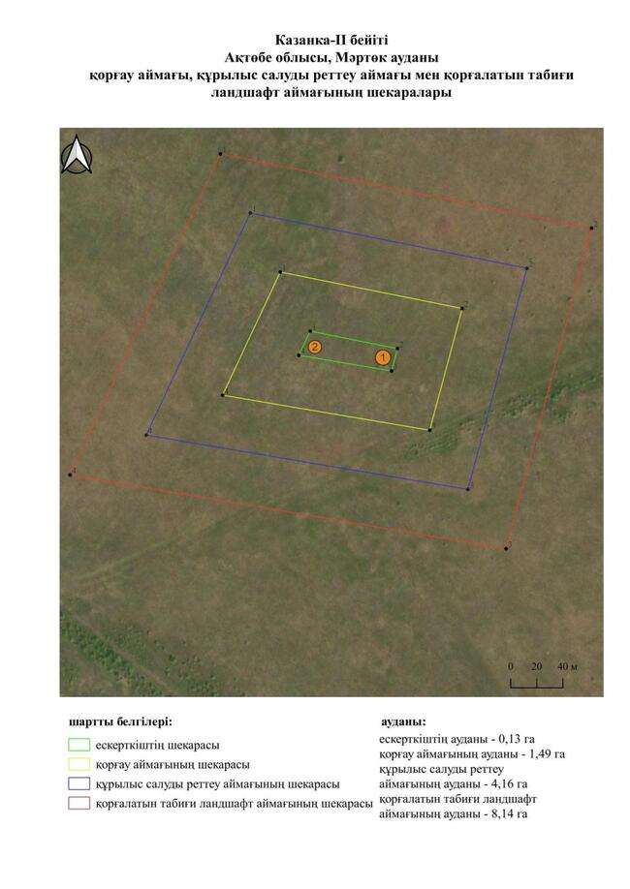

қаулысына 787-қосымша
Казанка-ІІІ бейітінің қорғау аймағының, құрылыс салуды реттеу аймағының және қорғалатын табиғат ландшафты аймағының шекаралары (ерте темір дәуірі)
Ескерту. Қаулы 787 қосымшамен толықтырылды - Ақтөбе облысы әкімдігінің 07.10.2025 № 215 қаулысымен (алғашқы ресми жарияланған күнінен кейін қолданысқа енгізіледі).
Ескерткіштің қорғау аймағы Ақтөбе облысы Мәртөк ауданының Қазан ауылынан шығыс-солтүстік-шығысқа қарай 2 шақырым қашықтықта орналасқан Казанка-ІІІ бейітінің бөлінбес функционалдық бөлігі болып табылатын ландшафттың шекаралары бойынша өтеді.
Бейіт солтүстік-солтүстік-шығыс – оңтүстік-оңтүстік-батыс осі бойымен 165 метр тізбекпен созылған бес қорғаннан тұрады. Қорғандар Елек өзенінің оң жағалауындағы суайрық үстірт төбесінде салынған. 1-4 қорғандардың диаметрі 16-дан 19 метрге дейін, биіктігі 0,5–0,7 метр. Бірінші және үшінші қорған арасындағы 2-қорған жоспарда сопақша, ендік бағытта созылған. Үйіндісінің ені 8 метр, ұзындығы 18 метр, биіктігі 0,1 метр. 1-қорғанның басында бұрын триангуляциялық белгі болған. Оңтүстікте орналасқан 5-қорғанның диаметрі 7 метр, биіктігі 0,3 метр тас үйіндісі бар. Бұл қорғанның батысында ойыс байқалады.
Қорғау аймақтары кіретін кешен аумағының жалпы ауданы – 21,64 гектарды құрайды. Оның ішінде:
ескерткіштің ауданы – 0,59 гектар;
қорғау аймағының шекарасы ескерткіш аумағының шекарасынан 40 метр шегінеді және ауданы 2,91 гектарды құрайды;
құрылыс салуды реттеу аймағы қорғау аймағы шекарасының шетінен 40 метр шегіне отырып, ескерткіштің қорғау аймағына іргелес жатқан аумақты алып жатыр және 6,57 гектарды құрайды;
қорғалатын табиғи ландшафт аймағы құрылыс салуды реттеу шекарасының сызығынан 40 метр шегіне отырып, ескерткіштің құрылыс салуды реттеу аймағының шекараларына іргелес жатқан аумақты алып жатыр және 11,57 гектарды құрайды. Оған тарих және ескерткіш үшін маңызды, жоғары ғылыми құндылыққа және жоғары эстетикалық сапаға ие табиғи орта енеді.
қаулысына 788-қосымша
Ескерту. Қаулы 788 қосымшамен толықтырылды - Ақтөбе облысы әкімдігінің 07.10.2025 № 215 қаулысымен (алғашқы ресми жарияланған күнінен кейін қолданысқа енгізіледі).

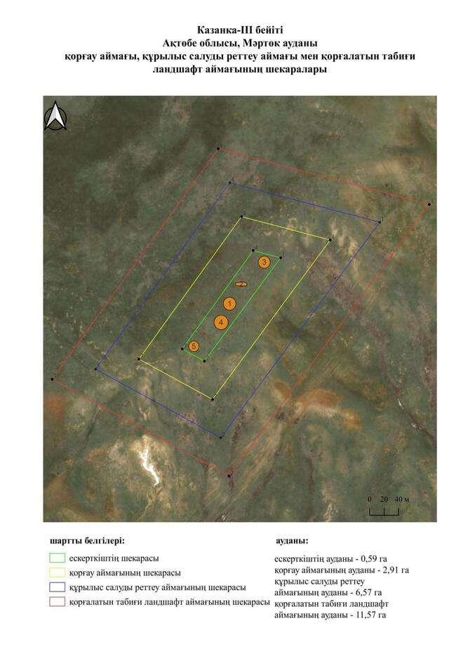

қаулысына 789-қосымша
Калиновка жер қорғанының қорғау аймағының, құрылыс салуды реттеу аймағының және қорғалатын табиғат ландшафты аймағының шекаралары (ерте темір дәуірі)
Ескерту. Қаулы 789 қосымшамен толықтырылды - Ақтөбе облысы әкімдігінің 07.10.2025 № 215 қаулысымен (алғашқы ресми жарияланған күнінен кейін қолданысқа енгізіледі).
Ескерткіштің қорғау аймағы Ақтөбе облысы Мәртөк ауданының Родников ауылынан батыс-солтүстік-батысқа қарай 6,6 шақырым қашықтықта орналасқан Калиновка жер қорғанының бөлінбес функционалдық бөлігі болып табылатын ландшафттың шекаралары бойынша өтеді.
Қорған Қиялы Бөрте өзенінің саласы - Қараүңгір өзенінің бастауының оңтүстігіндегі суайрықта орналасқан. Қорған шатқалдар арасына салынған. Қорғанның диаметрі 32 метр, биіктігі 1,8 метр. Қорған үйіндісі жыл сайынғы жер жыртумен тегістеледі.
Қорғау аймақтары кіретін кешен аумағының жалпы ауданы – 13,22 гектарды құрайды. Оның ішінде:
ескерткіштің ауданы – 0,14 гектар;
қорғау аймағының шекарасы ескерткіш аумағының шекарасынан 40 метр шегінеді және ауданы 1,40 гектарды құрайды;
құрылыс салуды реттеу аймағы қорғау аймағы шекарасының шетінен 40 метр шегіне отырып, ескерткіштің қорғау аймағына іргелес жатқан аумақты алып жатыр және 3,93 гектарды құрайды;
қорғалатын табиғи ландшафт аймағы құрылыс салуды реттеу шекарасының сызығынан 40 метр шегіне отырып, ескерткіштің құрылыс салуды реттеу аймағының шекараларына іргелес жатқан аумақты алып жатыр және 7,75 гектарды құрайды. Оған тарих және ескерткіш үшін маңызды, жоғары ғылыми құндылыққа және жоғары эстетикалық сапаға ие табиғи орта енеді.
қаулысына 790-қосымша
Ескерту. Қаулы 790 қосымшамен толықтырылды - Ақтөбе облысы әкімдігінің 07.10.2025 № 215 қаулысымен (алғашқы ресми жарияланған күнінен кейін қолданысқа енгізіледі).

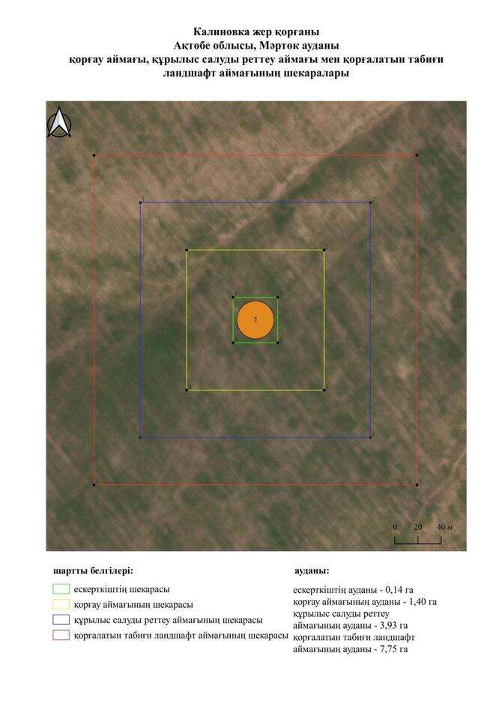

қаулысына 791-қосымша
Калиновка қорғандарының қорғау аймағының, құрылыс салуды реттеу аймағының және қорғалатын табиғат ландшафты аймағының шекаралары (орта ғасыр дәуірі)
Ескерту. Қаулы 791 қосымшамен толықтырылды - Ақтөбе облысы әкімдігінің 07.10.2025 № 215 қаулысымен (алғашқы ресми жарияланған күнінен кейін қолданысқа енгізіледі).
Ескерткіштің қорғау аймағы Ақтөбе облысы Мәртөк ауданының Родников ауылынан батыс-оңтүстік-батысқа қарай 10,8 шақырым қашықтықта орналасқан Калиновка қорғандарының бөлінбес функционалдық бөлігі болып табылатын ландшафттың шекаралары бойынша өтеді.
Екі тас қорған бір-бірінен 15 метр қашықтықта, солтүстік-оңтүстік сызығы бойымен, шағын дөңгелек төбенің басында салынған. Қорғандар Елек өзенінің саласы – шағын бұлақтан оңтүстік – шығысқа қарай 300-350 метр жерде, Родниковка ауылынан Қаратоғай ауылына дейінгі жолдың сол жағында орналасқан. Қорғандарда жарты шар тәрізді үйінді бар. Олардың өлшемдері 0,4 × 9 метр және 0,2 × 5 метр.
Қорғау аймақтары кіретін кешен аумағының жалпы ауданы – 12,52 гектарды құрайды. Оның ішінде:
ескерткіштің ауданы – 0,07 гектар;
қорғау аймағының шекарасы ескерткіш аумағының шекарасынан 40 метр шегінеді және ауданы 1,25 гектарды құрайды;
құрылыс салуды реттеу аймағы қорғау аймағы шекарасының шетінен 40 метр шегіне отырып, ескерткіштің қорғау аймағына іргелес жатқан аумақты алып жатыр және 3,72 гектарды құрайды;
қорғалатын табиғи ландшафт аймағы құрылыс салуды реттеу шекарасының сызығынан 40 метр шегіне отырып, ескерткіштің құрылыс салуды реттеу аймағының шекараларына іргелес жатқан аумақты алып жатыр және 7,48 гектарды құрайды. Оған тарих және ескерткіш үшін маңызды, жоғары ғылыми құндылыққа және жоғары эстетикалық сапаға ие табиғи орта енеді.
қаулысына 792-қосымша
Ескерту. Қаулы 792 қосымшамен толықтырылды - Ақтөбе облысы әкімдігінің 07.10.2025 № 215 қаулысымен (алғашқы ресми жарияланған күнінен кейін қолданысқа енгізіледі).

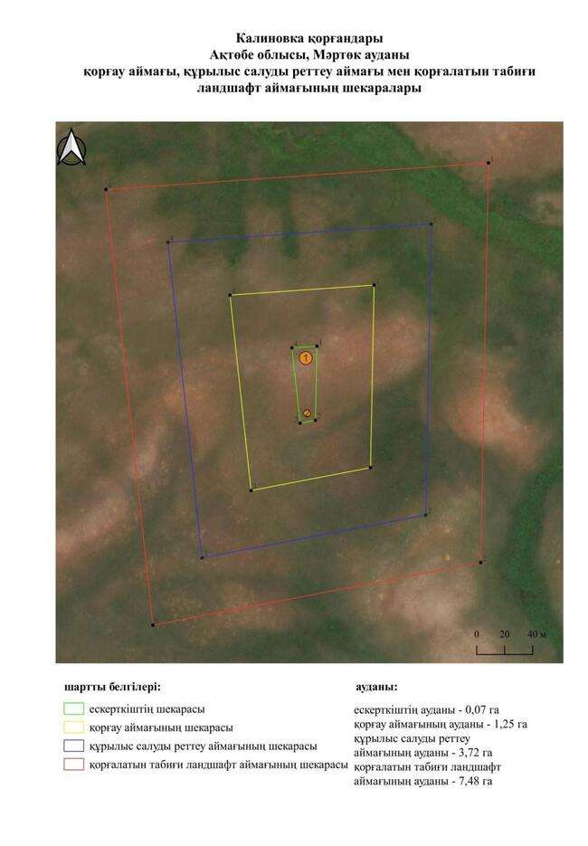

қаулысына 793-қосымша
Карачаевка-І бейітінің қорғау аймағының, құрылыс салуды реттеу аймағының және қорғалатын табиғат ландшафты аймағының шекаралары (ерте темір дәуірі)
Ескерту. Қаулы 793 қосымшамен толықтырылды - Ақтөбе облысы әкімдігінің 07.10.2025 № 215 қаулысымен (алғашқы ресми жарияланған күнінен кейін қолданысқа енгізіледі).
Ескерткіштің қорғау аймағы Ақтөбе облысы Мәртөк ауданының Байторысай ауылынан оңтүстікке қарай 7,3 шақырым қашықтықта орналасқан Карачаевка-І бейітінің бөлінбес функционалдық бөлігі болып табылатын ландшафттың шекаралары бойынша өтеді.
Бейіт Ақтөбе педагогикалық институтының археологиялық экспедициясының мәліметтеріне сәйкес, Орта Борте өзенінің оң жағалауындағы суайрық үстірт төбесінде ендік тізбекпен 85 метрге созылған үш жер қорғаннан тұрады. Батыстан ең шеткі – диаметрі 28 метр, биіктігі 1,5 метр болатын 1-қорған; оның төбесінде бұрын триангуляциялық белгі орнатылған. 2 (1,6 × 25 метр) және 3 (0,4 × 16 метр)-қорғандар 1-қорғанның шығысында орналасқан.
2016 жылы Ақтөбе облыстық тарихи-мәдени мұраны қорғау мемлекеттік инспекциясы қызметкерлерінің ескерткішті тексеруі кезінде 1-қорғанның оңтүстік-батысында ұзындығы 43 метр болатын ғибадатхана анықталды. Үймек ені 10-12 метрді құрайды.
Қорғау аймақтары кіретін кешен аумағының жалпы ауданы – 24,01 гектарды құрайды. Оның ішінде:
ескерткіштің ауданы – 0,97 гектар;
қорғау аймағының шекарасы ескерткіш аумағының шекарасынан 40 метр шегінеді және ауданы 3,46 гектарды құрайды;
құрылыс салуды реттеу аймағы қорғау аймағы шекарасының шетінен 40 метр шегіне отырып, ескерткіштің қорғау аймағына іргелес жатқан аумақты алып жатыр және 7,25 гектарды құрайды;
қорғалатын табиғи ландшафт аймағы құрылыс салуды реттеу шекарасының сызығынан 40 метр шегіне отырып, ескерткіштің құрылыс салуды реттеу аймағының шекараларына іргелес жатқан аумақты алып жатыр және 12,33 гектарды құрайды. Оған тарих және ескерткіш үшін маңызды, жоғары ғылыми құндылыққа және жоғары эстетикалық сапаға ие табиғи орта енеді.
қаулысына 794-қосымша
Ескерту. Қаулы 794 қосымшамен толықтырылды - Ақтөбе облысы әкімдігінің 07.10.2025 № 215 қаулысымен (алғашқы ресми жарияланған күнінен кейін қолданысқа енгізіледі).

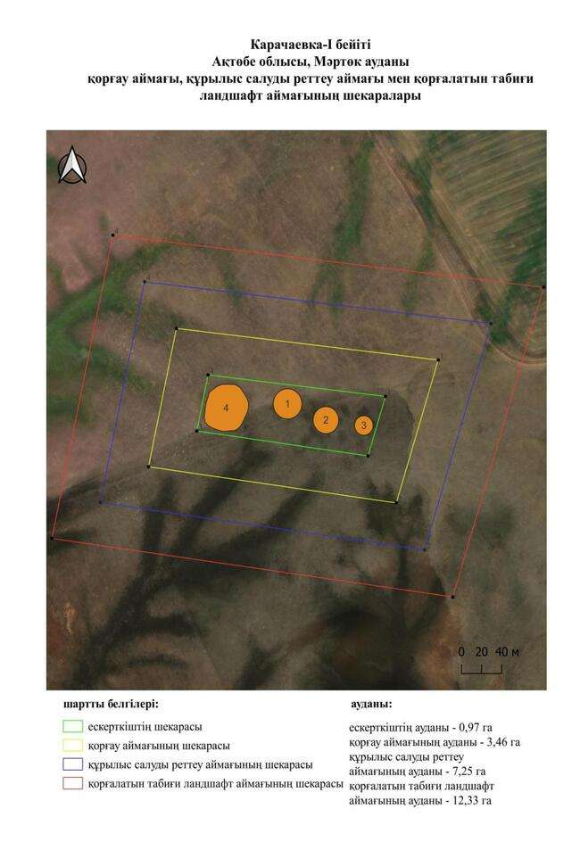

қаулысына 795-қосымша
Кеңсахара-І бейітінің қорғау аймағының, құрылыс салуды реттеу аймағының және қорғалатын табиғат ландшафты аймағының шекаралары (ерте темір дәуірі)
Ескерту. Қаулы 795 қосымшамен толықтырылды - Ақтөбе облысы әкімдігінің 07.10.2025 № 215 қаулысымен (алғашқы ресми жарияланған күнінен кейін қолданысқа енгізіледі).
Ескерткіштің қорғау аймағы Ақтөбе облысы Мәртөк ауданының Кеңсахара ауылынан оңтүстік-шығысқа қарай 1,3 шақырым қашықтықта орналасқан Кеңсахара-І бейітінің бөлінбес функционалдық бөлігі болып табылатын ландшафттың шекаралары бойынша өтеді.
Бейіт жинақы орналасқан төрт жер қорғаннан тұрады. Ол егістік алқапта, Елек өзенінің сол жағалауындағы алғашқы жайылма террасада, оның арнасынан оңтүстікке қарай 2,6 шақырым жерде анықталды. 1-қорғанға триангуляциялық белгі орнатылған. Барлық қорғандардың үйінділері жыртылған. Қорғандардың өлшемдері шамамен: 1 – 1 × 40 метр, 2 – 0,5 × 20 метр, 3 – 0,7 × 18 метр, 4 – 0,4 × 18 метр.
2016 жылы Ақтөбе облыстық тарихи-мәдени мұраны қорғау жөніндегі мемлекеттік инспекция қызметкерлерінің тексеруі кезінде 4-қорғанның солтүстігінде қорғанның үйіндісіне ұқсайтын бір төбешік тіркелді.
Қорғау аймақтары кіретін кешен аумағының жалпы ауданы – 23,59 гектарды құрайды. Оның ішінде:
ескерткіштің ауданы – 1,05 гектар;
қорғау аймағының шекарасы ескерткіш аумағының шекарасынан 40 метр шегінеді және ауданы 3,40 гектарды құрайды;
құрылыс салуды реттеу аймағы қорғау аймағы шекарасының шетінен 40 метр шегіне отырып, ескерткіштің қорғау аймағына іргелес жатқан аумақты алып жатыр және 7,07 гектарды құрайды;
қорғалатын табиғи ландшафт аймағы құрылыс салуды реттеу шекарасының сызығынан 40 метр шегіне отырып, ескерткіштің құрылыс салуды реттеу аймағының шекараларына іргелес жатқан аумақты алып жатыр және 12,07 гектарды құрайды. Оған тарих және ескерткіш үшін маңызды, жоғары ғылыми құндылыққа және жоғары эстетикалық сапаға ие табиғи орта енеді.
қаулысына 796-қосымша
Ескерту. Қаулы 796 қосымшамен толықтырылды - Ақтөбе облысы әкімдігінің 07.10.2025 № 215 қаулысымен (алғашқы ресми жарияланған күнінен кейін қолданысқа енгізіледі).

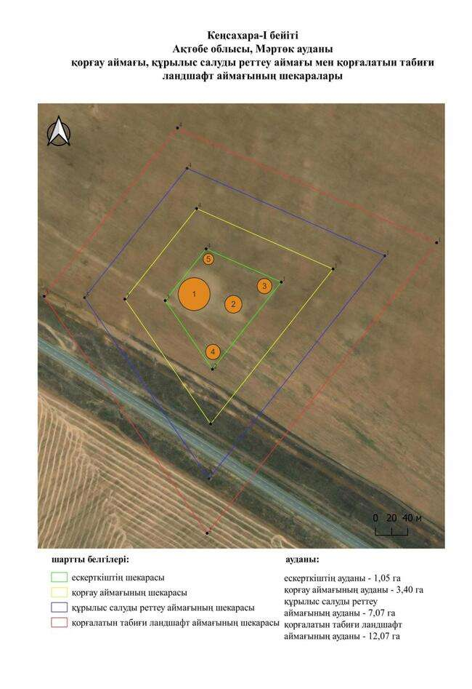

қаулысына 797-қосымша
Кеңсахара-ІІ бейітінің қорғау аймағының, құрылыс салуды реттеу аймағының және қорғалатын табиғат ландшафты аймағының шекаралары (орта ғасыр дәуірі)
Ескерту. Қаулы 797 қосымшамен толықтырылды - Ақтөбе облысы әкімдігінің 07.10.2025 № 215 қаулысымен (алғашқы ресми жарияланған күнінен кейін қолданысқа енгізіледі).
Ескерткіштің қорғау аймағы Ақтөбе облысы Мәртөк ауданының Кеңсахара ауылынан шығысқа қарай 1 шақырым қашықтықта орналасқан Кеңсахара-ІІ бейітінің бөлінбес функционалдық бөлігі болып табылатын ландшафттың шекаралары бойынша өтеді.
Бейіт Елек өзенінің сол жағалауындағы алғашқы жайылма үсті терраса жарқабағы бойымен солтүстік–солтүстік-батыс – оңтүстік–оңтүстік-шығыс бағытына қарай 300 метрге созылып жатқан он алты қорғаннан тұрады. 1 × 20 метрлік ең үлкен 1-қорғанда бұрын триангуляциялық белгі орнатылған. 4 және 5-қорғандар мазарлар болуы мүмкін, өйткені олардың негізінде жабайы тастан қаланған шаршы пішінді қаландылар бар.
Қорғандардың негізгі массасының өлшемдері 0,2-0,4 × 4-10 метр. Оңтүстіктен 15 және 16-қорғандар қалғандарынан асып түсті, олардың өлшемдері 0,5 × 18 метр және 0,3 × 20 метр. Тексеру кезінде олар табылмады, мүмкін жер жырту салдарынан жойылды.
Қорғау аймақтары кіретін кешен аумағының жалпы ауданы – 22,49 гектарды құрайды. Оның ішінде:
ескерткіштің ауданы – 0,66 гектар;
қорғау аймағының шекарасы ескерткіш аумағының шекарасынан 40 метр шегінеді және ауданы 3,13 гектарды құрайды;
құрылыс салуды реттеу аймағы қорғау аймағы шекарасының шетінен 40 метр шегіне отырып, ескерткіштің қорғау аймағына іргелес жатқан аумақты алып жатыр және 6,87 гектарды құрайды;
қорғалатын табиғи ландшафт аймағы құрылыс салуды реттеу шекарасының сызығынан 40 метр шегіне отырып, ескерткіштің құрылыс салуды реттеу аймағының шекараларына іргелес жатқан аумақты алып жатыр және 11,83 гектарды құрайды. Оған тарих және ескерткіш үшін маңызды, жоғары ғылыми құндылыққа және жоғары эстетикалық сапаға ие табиғи орта енеді.
қаулысына 798-қосымша
Ескерту. Қаулы 798 қосымшамен толықтырылды - Ақтөбе облысы әкімдігінің 07.10.2025 № 215 қаулысымен (алғашқы ресми жарияланған күнінен кейін қолданысқа енгізіледі).

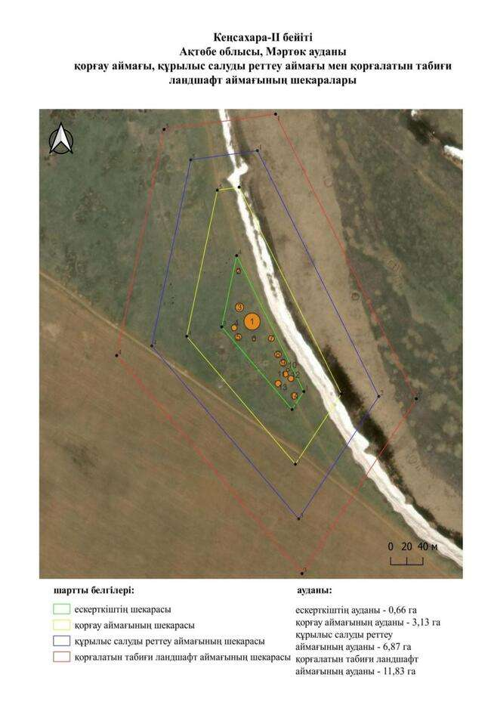

қаулысына 799-қосымша
Кеңсахара-ІІІ бейітінің қорғау аймағының, құрылыс салуды реттеу аймағының және қорғалатын табиғат ландшафты аймағының шекаралары (ерте темір дәуірі)
Ескерту. Қаулы 799 қосымшамен толықтырылды - Ақтөбе облысы әкімдігінің 07.10.2025 № 215 қаулысымен (алғашқы ресми жарияланған күнінен кейін қолданысқа енгізіледі).
Ескерткіштің қорғау аймағы Ақтөбе облысы Мәртөк ауданының Кеңсахара ауылынан батыс-оңтүстік-батысқа қарай 2,3 шақырым қашықтықта орналасқан Кеңсахара-ІІІ бейітінің бөлінбес функционалдық бөлігі болып табылатын ландшафттың шекаралары бойынша өтеді.
Бейіт Елек өзенінің сол жағалауындағы кең су айырығында, оның жайылмасынан 3 шақырым оңтүстікте орналасқан. Батыс-солтүстік-батыстан шығыс-оңтүстік-шығысқа қарай 1,5 шақырымға созылып жатқан он төрт қорғаннан тұрады. Қорған үйінділерінің диаметрі 7–40 метр, биіктігі 0,4–1,7 метр аралығында. Барлығы бұрын жыртылған. Қазіргі уақытта 11–13-қорғандар жыртылуда.
2017 жылы Ақтөбе облыстық тарихи-мәдени мұраны қорғау мемлекеттік инспекциясының қызметкерлері 1 және 2 қорғандар арасынан диаметрі 28 метр, биіктігі 1,2 метр болатын тағы бір қорған (1-қорғаннан солтүстік-шығысқа қарай 154 метр) тапты. 10-қорған жер жырту салдарынан жойылды.
Қорғау аймақтары кіретін кешен аумағының жалпы ауданы – 313,99 гектарды құрайды. Оның ішінде:
ескерткіштің ауданы – 54,82 гектар;
қорғау аймағының шекарасы ескерткіш аумағының шекарасынан 40 метр шегінеді және ауданы 69,81 гектарды құрайды;
құрылыс салуды реттеу аймағы қорғау аймағы шекарасының шетінен 40 метр шегіне отырып, ескерткіштің қорғау аймағына іргелес жатқан аумақты алып жатыр және 85,99 гектарды құрайды;
қорғалатын табиғи ландшафт аймағы құрылыс салуды реттеу шекарасының сызығынан 40 метр шегіне отырып, ескерткіштің құрылыс салуды реттеу аймағының шекараларына іргелес жатқан аумақты алып жатыр және 103,37 гектарды құрайды. Оған тарих және ескерткіш үшін маңызды, жоғары ғылыми құндылыққа және жоғары эстетикалық сапаға ие табиғи орта енеді.
қаулысына 800-қосымша
Ескерту. Қаулы 800 қосымшамен толықтырылды - Ақтөбе облысы әкімдігінің 07.10.2025 № 215 қаулысымен (алғашқы ресми жарияланған күнінен кейін қолданысқа енгізіледі).

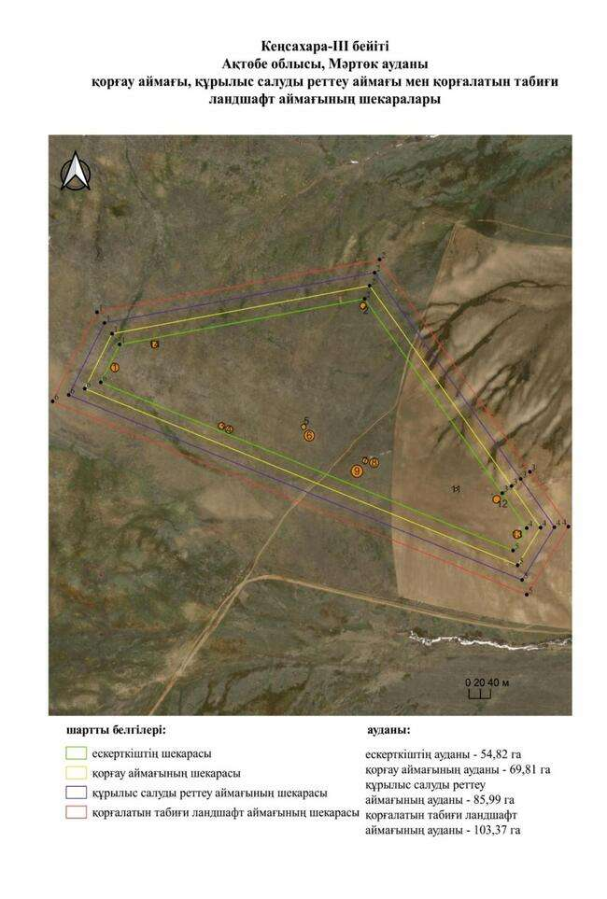

қаулысына 801-қосымша
Кеңсахара-ІV қорғанының қорғау аймағының, құрылыс салуды реттеу аймағының және қорғалатын табиғат ландшафты аймағының шекаралары (орта ғасыр дәуірі)
Ескерту. Қаулы 801 қосымшамен толықтырылды - Ақтөбе облысы әкімдігінің 07.10.2025 № 215 қаулысымен (алғашқы ресми жарияланған күнінен кейін қолданысқа енгізіледі).
Ескерткіштің қорғау аймағы Ақтөбе облысы Мәртөк ауданының Кеңсахара ауылынан оңтүстік-батысқа қарай 2,3 шақырым қашықтықта орналасқан Кеңсахара-ІV қорғанының бөлінбес функционалдық бөлігі болып табылатын ландшафттың шекаралары бойынша өтеді.
Жарты шар пішінді қорғанның диаметрі 8 метр, биіктігі 0,5 метр. Елек өзенінің сол жағалауындағы ендік бағыттағы суайрық баурайында орналасқан.
Қорғау аймақтары кіретін кешен аумағының жалпы ауданы – 10,42 гектарды құрайды. Оның ішінде:
ескерткіштің ауданы – 0,02 гектар;
қорғау аймағының шекарасы ескерткіш аумағының шекарасынан 40 метр шегінеді және ауданы 0,89 гектарды құрайды;
құрылыс салуды реттеу аймағы қорғау аймағы шекарасының шетінен 40 метр шегіне отырып, ескерткіштің қорғау аймағына іргелес жатқан аумақты алып жатыр және 3,04 гектарды құрайды;
қорғалатын табиғи ландшафт аймағы құрылыс салуды реттеу шекарасының сызығынан 40 метр шегіне отырып, ескерткіштің құрылыс салуды реттеу аймағының шекараларына іргелес жатқан аумақты алып жатыр және 6,47 гектарды құрайды. Оған тарих және ескерткіш үшін маңызды, жоғары ғылыми құндылыққа және жоғары эстетикалық сапаға ие табиғи орта енеді.
қаулысына 802-қосымша
Ескерту. Қаулы 802 қосымшамен толықтырылды - Ақтөбе облысы әкімдігінің 07.10.2025 № 215 қаулысымен (алғашқы ресми жарияланған күнінен кейін қолданысқа енгізіледі).

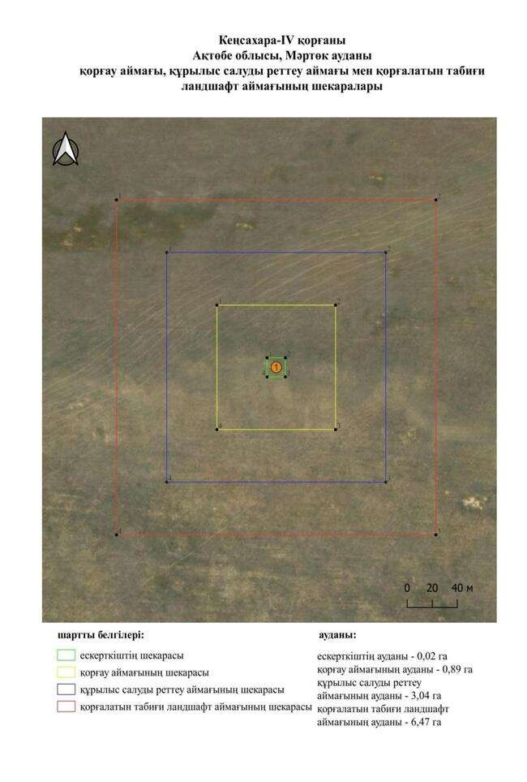

қаулысына 803-қосымша
Кеңсахара-V қорғанының қорғау аймағының, құрылыс салуды реттеу аймағының және қорғалатын табиғат ландшафты аймағының шекаралары (ерте темір дәуірі)
Ескерту. Қаулы 803 қосымшамен толықтырылды - Ақтөбе облысы әкімдігінің 07.10.2025 № 215 қаулысымен (алғашқы ресми жарияланған күнінен кейін қолданысқа енгізіледі).
Ескерткіштің қорғау аймағы Ақтөбе облысы Мәртөк ауданының Кеңсахара ауылынан оңтүстік-батысқа қарай 3,4 шақырым қашықтықта орналасқан Кеңсахара-V қорғанының бөлінбес функционалдық бөлігі болып табылатын ландшафттың шекаралары бойынша өтеді.
Жер жарты шар тәрізді қорған (1,5 × 25 метр) даланың ішкері бөлігінде, Елек өзенінің сол жағалауындағы суайрықта, өзен арнасынан оңтүстікке қарай 3,5 шақырым жерде орналасқан.
Қорғау аймақтары кіретін кешен аумағының жалпы ауданы – 12,35 гектарды құрайды. Оның ішінде:
ескерткіштің ауданы – 0,09 гектар;
қорғау аймағының шекарасы ескерткіш аумағының шекарасынан 40 метр шегінеді және ауданы 1,24 гектарды құрайды;
құрылыс салуды реттеу аймағы қорғау аймағы шекарасының шетінен 40 метр шегіне отырып, ескерткіштің қорғау аймағына іргелес жатқан аумақты алып жатыр және 3,66 гектарды құрайды;
қорғалатын табиғи ландшафт аймағы құрылыс салуды реттеу шекарасының сызығынан 40 метр шегіне отырып, ескерткіштің құрылыс салуды реттеу аймағының шекараларына іргелес жатқан аумақты алып жатыр және 7,36 гектарды құрайды. Оған тарих және ескерткіш үшін маңызды, жоғары ғылыми құндылыққа және жоғары эстетикалық сапаға ие табиғи орта енеді.
қаулысына 804-қосымша
Ескерту. Қаулы 804 қосымшамен толықтырылды - Ақтөбе облысы әкімдігінің 07.10.2025 № 215 қаулысымен (алғашқы ресми жарияланған күнінен кейін қолданысқа енгізіледі).

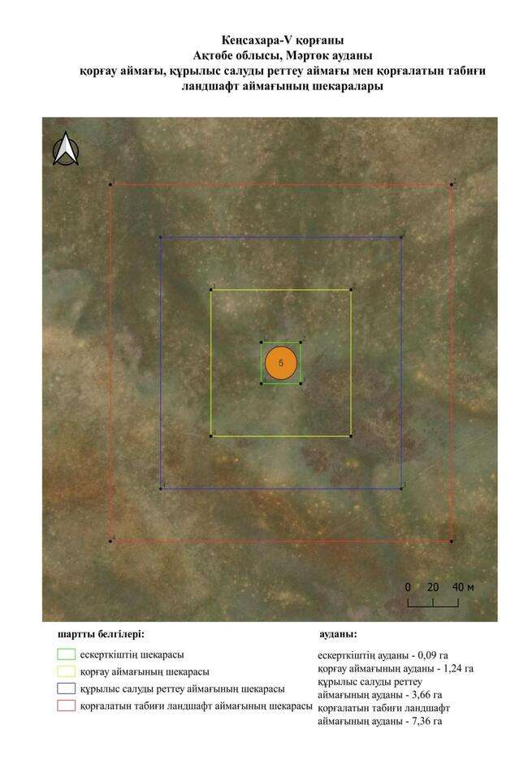

қаулысына 805-қосымша
Кеңсахара-VІ бейітінің қорғау аймағының, құрылыс салуды реттеу аймағының және қорғалатын табиғат ландшафты аймағының шекаралары (ерте темір дәуірі)
Ескерту. Қаулы 805 қосымшамен толықтырылды - Ақтөбе облысы әкімдігінің 07.10.2025 № 215 қаулысымен (алғашқы ресми жарияланған күнінен кейін қолданысқа енгізіледі).
Ескерткіштің қорғау аймағы Ақтөбе облысы Мәртөк ауданының Кеңсахара ауылынан оңтүстік-оңтүстік-шығысқа қарай 6,5 шақырым қашықтықта орналасқан Кеңсахара-VІ бейітінің бөлінбес функционалдық бөлігі болып табылатын ландшафттың шекаралары бойынша өтеді.
Бейіт жинақы орналасқан жарты шар тәрізді бес қорғаннан тұрады. Қорғандар Елек өзенінің сол жағалауындағы жазық төбенің басында салынған. Барлық қорғандар жыртылған. Ең ірі өлшемдер 1 (1 × 36 метр) және 5-қорғанға (1 × 40 метр) тиесілі. Қалғандарының өлшемдері 0,4-0,5 × 20-30 метр аралығында. 2017 жылы Ақтөбе облыстық тарихи-мәдени мұраны қорғау мемлекеттік инспекциясы қызметкерлерінің тексеруі кезінде 2 және 4-қорғандардың орналасқан жері шағын төмпешіктер бойынша шамамен анықталды. Бейіт қорғандары қатты жыртылған.
2017 жылы Ақтөбе облыстық тарихи-мәдени мұраны қорғау мемлекеттік инспекциясы қызметкерлерінің тексеруі кезінде 2 және 4-қорғандардың орналасқан жері шағын төмпешіктер бойынша шамамен анықталды. Бейіт қорғандары қатты жыртылған.
Қорғау аймақтары кіретін кешен аумағының жалпы ауданы – 33,28 гектарды құрайды. Оның ішінде:
ескерткіштің ауданы – 2,21 гектар;
қорғау аймағының шекарасы ескерткіш аумағының шекарасынан 40 метр шегінеді және ауданы 5,38 гектарды құрайды;
құрылыс салуды реттеу аймағы қорғау аймағы шекарасының шетінен 40 метр шегіне отырып, ескерткіштің қорғау аймағына іргелес жатқан аумақты алып жатыр және 9,91 гектарды құрайды;
қорғалатын табиғи ландшафт аймағы құрылыс салуды реттеу шекарасының сызығынан 40 метр шегіне отырып, ескерткіштің құрылыс салуды реттеу аймағының шекараларына іргелес жатқан аумақты алып жатыр және 15,78 гектарды құрайды. Оған тарих және ескерткіш үшін маңызды, жоғары ғылыми құндылыққа және жоғары эстетикалық сапаға ие табиғи орта енеді.
қаулысына 806-қосымша
Ескерту. Қаулы 806 қосымшамен толықтырылды - Ақтөбе облысы әкімдігінің 07.10.2025 № 215 қаулысымен (алғашқы ресми жарияланған күнінен кейін қолданысқа енгізіледі).

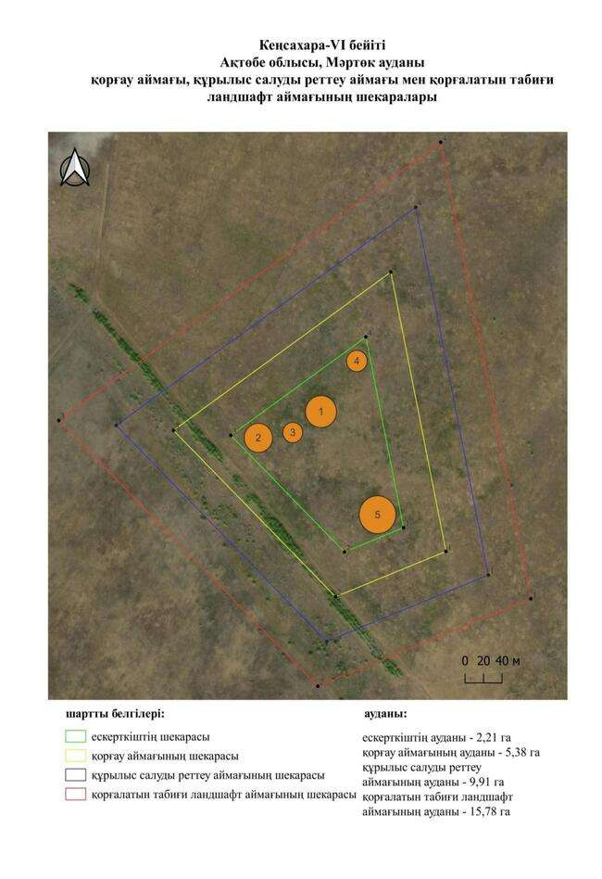

қаулысына 807-қосымша
Кенсахара-VІІІ бейітінің қорғау аймағының, құрылыс салуды реттеу аймағының және қорғалатын табиғат ландшафты аймағының шекаралары (ерте темір дәуірі)
Ескерту. Қаулы 807 қосымшамен толықтырылды - Ақтөбе облысы әкімдігінің 07.10.2025 № 215 қаулысымен (алғашқы ресми жарияланған күнінен кейін қолданысқа енгізіледі).
Ескерткіштің қорғау аймағы Ақтөбе облысы Мәртөк ауданының Кенсахара ауылынан шығысқа қарай 2,7 шақырым қашықтықта орналасқан Кенсахара-VІІІ бейітінің бөлінбес функционалдық бөлігі болып табылатын ландшафттың шекаралары бойынша өтеді.
Жарты шар тәрізді екі жер қорғаннан тұратын бейіт қара жолмен қиылысқан Елек өзенінің сол жағалауындағы жайылма террассада орналасқан. Қорғандардың өлшемдері: 1 – 0,5 × 12 метр, 2 – 0,3 × 12 метр. 2-қорғанның үйіндісі жеркепе салу кезінде зақымдалған.
Қорғау аймақтары кіретін кешен аумағының жалпы ауданы – 13,52 гектарды құрайды. Оның ішінде:
ескерткіштің ауданы – 0,12 гектар;
қорғау аймағының шекарасы ескерткіш аумағының шекарасынан 40 метр шегінеді және ауданы 1,44 гектарды құрайды;
құрылыс салуды реттеу аймағы қорғау аймағы шекарасының шетінен 40 метр шегіне отырып, ескерткіштің қорғау аймағына іргелес жатқан аумақты алып жатыр және 4,04 гектарды құрайды;
қорғалатын табиғи ландшафт аймағы құрылыс салуды реттеу шекарасының сызығынан 40 метр шегіне отырып, ескерткіштің құрылыс салуды реттеу аймағының шекараларына іргелес жатқан аумақты алып жатыр және 7,92 гектарды құрайды. Оған тарих және ескерткіш үшін маңызды, жоғары ғылыми құндылыққа және жоғары эстетикалық сапаға ие табиғи орта енеді.
қаулысына 808-қосымша
Ескерту. Қаулы 808 қосымшамен толықтырылды - Ақтөбе облысы әкімдігінің 07.10.2025 № 215 қаулысымен (алғашқы ресми жарияланған күнінен кейін қолданысқа енгізіледі).

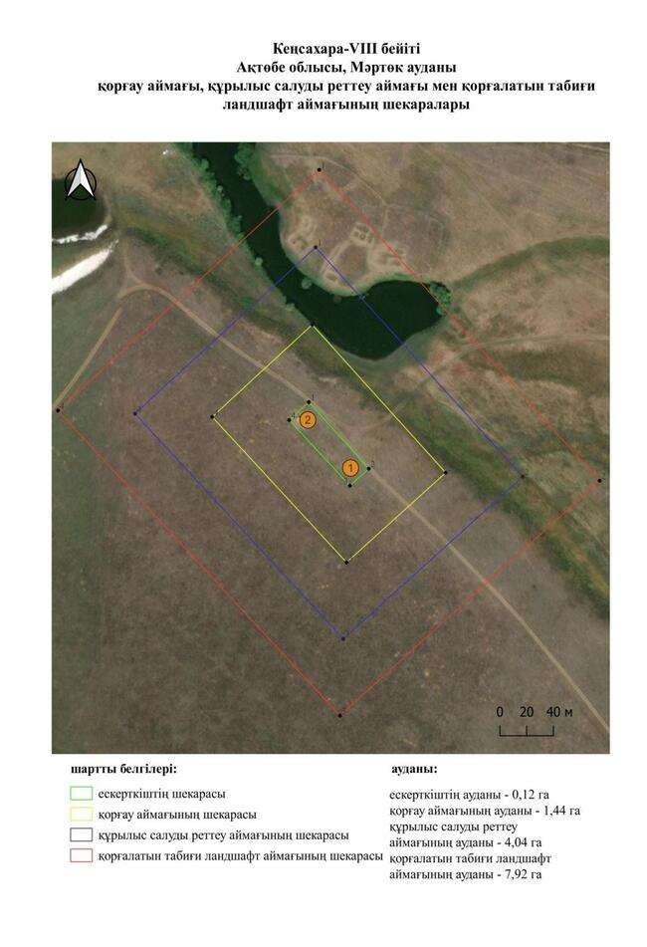

қаулысына 809-қосымша
Көктөбе бейітінің қорғау аймағының, құрылыс салуды реттеу аймағының және қорғалатын табиғат ландшафты аймағының шекаралары (ерте темір дәуірі)
Ескерту. Қаулы 809 қосымшамен толықтырылды - Ақтөбе облысы әкімдігінің 07.10.2025 № 215 қаулысымен (алғашқы ресми жарияланған күнінен кейін қолданысқа енгізіледі).
Ескерткіштің қорғау аймағы Ақтөбе облысы Мәртөк ауданының Құрмансай ауылынан солтүстік-шығысқа қарай 4,5 шақырым қашықтықта орналасқан Көктөбе бейітінің бөлінбес функционалдық бөлігі болып табылатын ландшафттың шекаралары бойынша өтеді.
Могильник состоит из двух курганов, расположенных на вершине водораздельного плато реки Аксу – левобережного притока реки Илек. Насыпи курганов земляные. На вершине самого большого кургана 1 (2 × 36 метров) установлен триангуляционный знак. Вокруг его насыпи прослеживается кольцевой ров глубиной до 0,5 метра. Курган 2 сооружен в 50 метрах к северо-востоку от кургана 1. Его диаметр 14 метров, высота 0,6 метра.
Қорғау аймақтары кіретін кешен аумағының жалпы ауданы – 16,29 гектарды құрайды. Оның ішінде:
ескерткіштің ауданы – 0,30 гектар;
қорғау аймағының шекарасы ескерткіш аумағының шекарасынан 40 метр шегінеді және ауданы 1,94 гектарды құрайды;
құрылыс салуды реттеу аймағы қорғау аймағы шекарасының шетінен 40 метр шегіне отырып, ескерткіштің қорғау аймағына іргелес жатқан аумақты алып жатыр және 4,89 гектарды құрайды;
қорғалатын табиғи ландшафт аймағы құрылыс салуды реттеу шекарасының сызығынан 40 метр шегіне отырып, ескерткіштің құрылыс салуды реттеу аймағының шекараларына іргелес жатқан аумақты алып жатыр және 9,16 гектарды құрайды. Оған тарих және ескерткіш үшін маңызды, жоғары ғылыми құндылыққа және жоғары эстетикалық сапаға ие табиғи орта енеді.
қаулысына 810-қосымша
Ескерту. Қаулы 810 қосымшамен толықтырылды - Ақтөбе облысы әкімдігінің 07.10.2025 № 215 қаулысымен (алғашқы ресми жарияланған күнінен кейін қолданысқа енгізіледі).

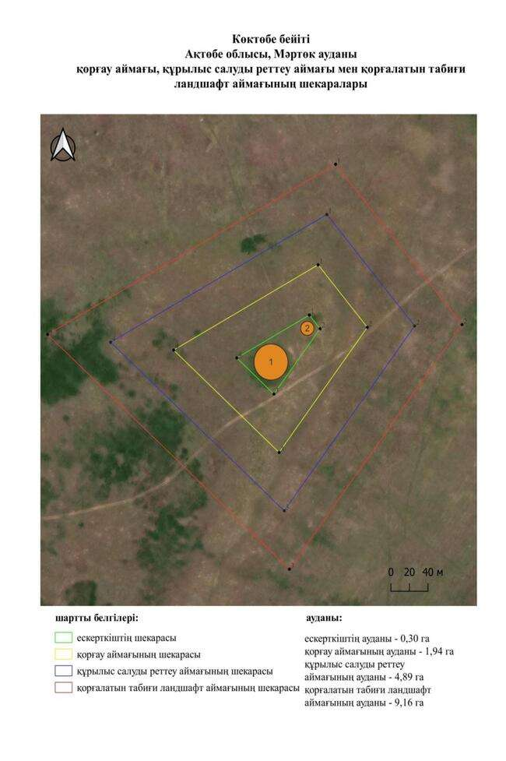

қаулысына 811-қосымша
Красное озеро-І бейітінің қорғау аймағының, құрылыс салуды реттеу аймағының және қорғалатын табиғат ландшафты аймағының шекаралары (ерте темір дәуірі)
Ескерту. Қаулы 811 қосымшамен толықтырылды - Ақтөбе облысы әкімдігінің 07.10.2025 № 215 қаулысымен (алғашқы ресми жарияланған күнінен кейін қолданысқа енгізіледі).
Ескерткіштің қорғау аймағы Ақтөбе облысы Мәртөк ауданының Байнассай ауылынан солтүстік-шығысқа қарай 4,5 шақырым қашықтықта орналасқан Красное озеро-І бейітінің бөлінбес функционалдық бөлігі болып табылатын ландшафттың шекаралары бойынша өтеді.
Бейіт Тамды өзенінің оң жағалауындағы саласы – Шилісай өзенінің бастауынан оңтүстік-оңтүстік-шығыстағы суайрық төбеде орналасқан. Ол доға тәрізді созылған үш қорғаннан тұрады. Қорғандардың диаметрі 14-тен 24 метрге дейін, биіктігі 0,2-ден 1 метрге дейін. 1-қорғанда бұрын триангуляциялық белгі орнатылған. 2 және 3-қорғандардың үйінділері жер жырту салдарынан деформацияланған.
Қорғау аймақтары кіретін кешен аумағының жалпы ауданы – 23,35 гектарды құрайды. Оның ішінде:
ескерткіштің ауданы – 0,83 гектар;
қорғау аймағының шекарасы ескерткіш аумағының шекарасынан 40 метр шегінеді және ауданы 3,35 гектарды құрайды;
құрылыс салуды реттеу аймағы қорғау аймағы шекарасының шетінен 40 метр шегіне отырып, ескерткіштің қорғау аймағына іргелес жатқан аумақты алып жатыр және 7,10 гектарды құрайды;
қорғалатын табиғи ландшафт аймағы құрылыс салуды реттеу шекарасының сызығынан 40 метр шегіне отырып, ескерткіштің құрылыс салуды реттеу аймағының шекараларына іргелес жатқан аумақты алып жатыр және 12,07 гектарды құрайды. Оған тарих және ескерткіш үшін маңызды, жоғары ғылыми құндылыққа және жоғары эстетикалық сапаға ие табиғи орта енеді.
қаулысына 812-қосымша
Ескерту. Қаулы 812 қосымшамен толықтырылды - Ақтөбе облысы әкімдігінің 07.10.2025 № 215 қаулысымен (алғашқы ресми жарияланған күнінен кейін қолданысқа енгізіледі).

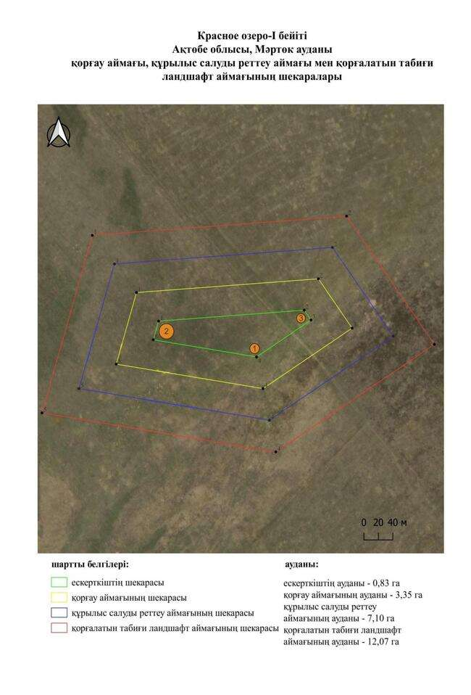

қаулысына 813-қосымша
Красное озеро-ІІ бейітінің қорғау аймағының, құрылыс салуды реттеу аймағының және қорғалатын табиғат ландшафты аймағының шекаралары (ерте темір дәуірі)
Ескерту. Қаулы 813 қосымшамен толықтырылды - Ақтөбе облысы әкімдігінің 07.10.2025 № 215 қаулысымен (алғашқы ресми жарияланған күнінен кейін қолданысқа енгізіледі).
Ескерткіштің қорғау аймағы Ақтөбе облысы Мәртөк ауданының Байнассай ауылынан солтүстік-шығысқа қарай 4,3 шақырым қашықтықта орналасқан Красное озеро-ІІ бейітінің бөлінбес функционалдық бөлігі болып табылатын ландшафттың шекаралары бойынша өтеді.
Бейіт Тамды өзенінің оң жағалауы саласы – Шилісай өзенінің бастауының оңтүстік-оңтүстік-шығыс суайрығы төбесінде салынған екі қорғаннан тұрады. 1-қорғанның (0,7 × 17 метр) шығыс едені бойында шағын ор бар. 1-қорғаннан шығыс-оңтүстік-шығысқа қарай 50 метр жерде 2-қорған орналасқан. Оның диаметрі 10 метр, биіктігі 0,3 метр.
Қорғау аймақтары кіретін кешен аумағының жалпы ауданы – 12,53 гектарды құрайды. Оның ішінде:
ескерткіштің ауданы – 0,09 гектар;
қорғау аймағының шекарасы ескерткіш аумағының шекарасынан 40 метр шегінеді және ауданы 1,26 гектарды құрайды;
құрылыс салуды реттеу аймағы қорғау аймағы шекарасының шетінен 40 метр шегіне отырып, ескерткіштің қорғау аймағына іргелес жатқан аумақты алып жатыр және 3,72 гектарды құрайды;
қорғалатын табиғи ландшафт аймағы құрылыс салуды реттеу шекарасының сызығынан 40 метр шегіне отырып, ескерткіштің құрылыс салуды реттеу аймағының шекараларына іргелес жатқан аумақты алып жатыр және 7,46 гектарды құрайды. Оған тарих және ескерткіш үшін маңызды, жоғары ғылыми құндылыққа және жоғары эстетикалық сапаға ие табиғи орта енеді.
қаулысына 814-қосымша
Ескерту. Қаулы 814 қосымшамен толықтырылды - Ақтөбе облысы әкімдігінің 07.10.2025 № 215 қаулысымен (алғашқы ресми жарияланған күнінен кейін қолданысқа енгізіледі).

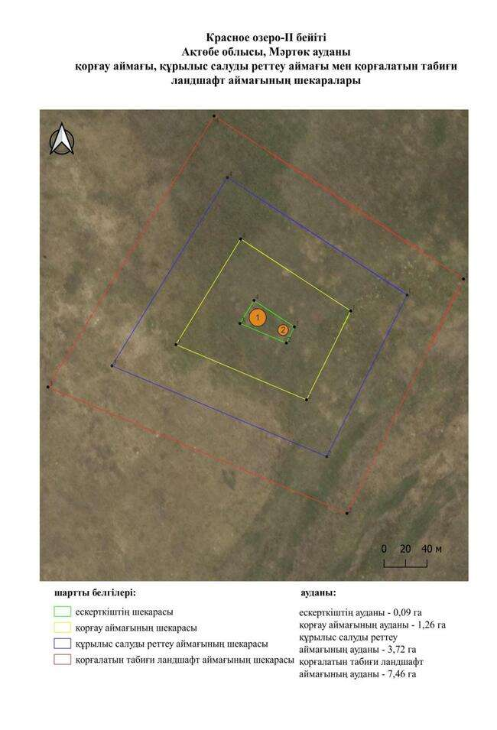

қаулысына 815-қосымша
Красное озеро-ІІІ қорғанының қорғау аймағының, құрылыс салуды реттеу аймағының және қорғалатын табиғат ландшафты аймағының шекаралары (қола дәуірі)
Ескерту. Қаулы 815 қосымшамен толықтырылды - Ақтөбе облысы әкімдігінің 07.10.2025 № 215 қаулысымен (алғашқы ресми жарияланған күнінен кейін қолданысқа енгізіледі).
Ескерткіштің қорғау аймағы Ақтөбе облысы Мәртөк ауданының Ақмоласай ауылынан батыс-оңтүстік-батысқа қарай 4,3 шақырым қашықтықта орналасқан Красное озеро-ІІІ қорғанының бөлінбес функционалдық бөлігі болып табылатын ландшафттың шекаралары бойынша өтеді.
Қорған Ақмоласай өзенінің бастауының батысындағы суайрық жота төбесінде салынған. Қорғанның диаметрі 24 метр, биіктігі 1 метр. Оның төбесінде бұрын триангуляциялық белгі болған.
Қорғау аймақтары кіретін кешен аумағының жалпы ауданы – 12,54 гектарды құрайды. Оның ішінде:
ескерткіштің ауданы – 0,09 гектар;
қорғау аймағының шекарасы ескерткіш аумағының шекарасынан 40 метр шегінеді және ауданы 1,21 гектарды құрайды;
құрылыс салуды реттеу аймағы қорғау аймағы шекарасының шетінен 40 метр шегіне отырып, ескерткіштің қорғау аймағына іргелес жатқан аумақты алып жатыр және 3,75 гектарды құрайды;
қорғалатын табиғи ландшафт аймағы құрылыс салуды реттеу шекарасының сызығынан 40 метр шегіне отырып, ескерткіштің құрылыс салуды реттеу аймағының шекараларына іргелес жатқан аумақты алып жатыр және 7,49 гектарды құрайды. Оған тарих және ескерткіш үшін маңызды, жоғары ғылыми құндылыққа және жоғары эстетикалық сапаға ие табиғи орта енеді.
қаулысына 816-қосымша
Ескерту. Қаулы 816 қосымшамен толықтырылды - Ақтөбе облысы әкімдігінің 07.10.2025 № 215 қаулысымен (алғашқы ресми жарияланған күнінен кейін қолданысқа енгізіледі).

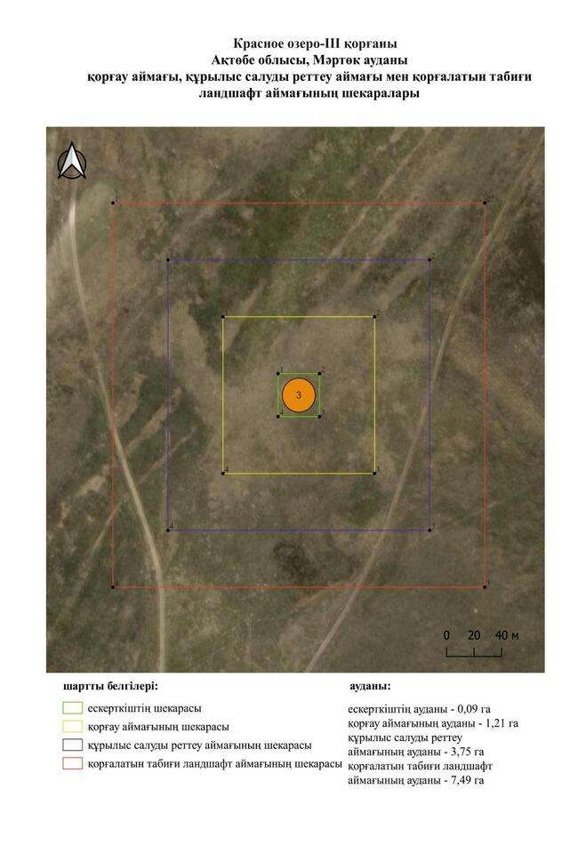

қаулысына 817-қосымша
Қарабұтақ-I қорғандарының қорғау аймағының, құрылыс салуды реттеу аймағының және қорғалатын табиғат ландшафты аймағының шекаралары (ерте темір дәуірі)
Ескерту. Қаулы 817 қосымшамен толықтырылды - Ақтөбе облысы әкімдігінің 07.10.2025 № 215 қаулысымен (алғашқы ресми жарияланған күнінен кейін қолданысқа енгізіледі).
Ескерткіштің қорғау аймағы Ақтөбе облысы Мәртөк ауданының Родников ауылынан оңтүстік-батысқа қарай 6,5 шақырым қашықтықта орналасқан Қарабұтақ-I қорғандарының бөлінбес функционалдық бөлігі болып табылатын ландшафттың шекаралары бойынша өтеді.
Екі жер қорған Елек өзенінің саласы – Қарабұтақ өзенінің сол жағалауындағы суайрық жота төбесінде, бор карьерінің оңтүстігінде орналасқан. 1-қорғанның диаметрі 25 метр, биіктігі 1,5 метр. 2-қорған батысқа қарай 135 метр жерде салынған. Оның диаметрі 18 метр, биіктігі 1 метр. 1-қорғанның төбесінде бұрын триангуляциялық белгі болған.
Қорғау аймақтары кіретін кешен аумағының жалпы ауданы – 20,41 гектарды құрайды. Оның ішінде:
ескерткіштің ауданы – 0,49 гектар;
қорғау аймағының шекарасы ескерткіш аумағының шекарасынан 40 метр шегінеді және ауданы 2,71 гектарды құрайды;
құрылыс салуды реттеу аймағы қорғау аймағы шекарасының шетінен 40 метр шегіне отырып, ескерткіштің қорғау аймағына іргелес жатқан аумақты алып жатыр және 6,21 гектарды құрайды;
қорғалатын табиғи ландшафт аймағы құрылыс салуды реттеу шекарасының сызығынан 40 метр шегіне отырып, ескерткіштің құрылыс салуды реттеу аймағының шекараларына іргелес жатқан аумақты алып жатыр және 11,00 гектарды құрайды. Оған тарих және ескерткіш үшін маңызды, жоғары ғылыми құндылыққа және жоғары эстетикалық сапаға ие табиғи орта енеді.
қаулысына 818-қосымша
Ескерту. Қаулы 818 қосымшамен толықтырылды - Ақтөбе облысы әкімдігінің 07.10.2025 № 215 қаулысымен (алғашқы ресми жарияланған күнінен кейін қолданысқа енгізіледі).

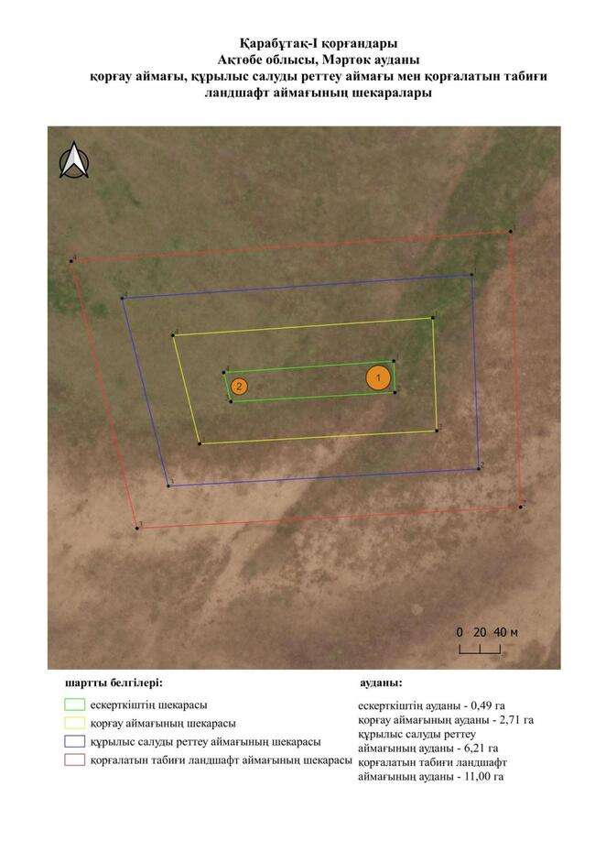

қаулысына 819-қосымша
Қарағансай-І бейітінің қорғау аймағының, құрылыс салуды реттеу аймағының және қорғалатын табиғат ландшафты аймағының шекаралары (қола дәуірі)
Ескерту. Қаулы 819 қосымшамен толықтырылды - Ақтөбе облысы әкімдігінің 07.10.2025 № 215 қаулысымен (алғашқы ресми жарияланған күнінен кейін қолданысқа енгізіледі).
Ескерткіштің қорғау аймағы Ақтөбе облысы Мәртөк ауданының Көкпекті ауылынан батыс-солтүстік-батысқа қарай 6 шақырым қашықтықта орналасқан Қарағансай-І бейітінің бөлінбес функционалдық бөлігі болып табылатын ландшафттың шекаралары бойынша өтеді.
Бейіт Іле өзенінің сол жағалауындағы бірінші жайылма үсті террасасының шетінде үйіліп орналасқан диаметрі 3-10 метр, биіктігі 0,3–0,4 метр болатын жалпақ пішінді үйінділері бар төрт қорғаннан тұрады. 1-қорғанда бұрын триангуляциялық белгі болған.
Қорғау аймақтары кіретін кешен аумағының жалпы ауданы – 18,54 гектарды құрайды. Оның ішінде:
ескерткіштің ауданы – 0,46 гектар;
қорғау аймағының шекарасы ескерткіш аумағының шекарасынан 40 метр шегінеді және ауданы 2,35 гектарды құрайды;
құрылыс салуды реттеу аймағы қорғау аймағы шекарасының шетінен 40 метр шегіне отырып, ескерткіштің қорғау аймағына іргелес жатқан аумақты алып жатыр және 5,58 гектарды құрайды;
қорғалатын табиғи ландшафт аймағы құрылыс салуды реттеу шекарасының сызығынан 40 метр шегіне отырып, ескерткіштің құрылыс салуды реттеу аймағының шекараларына іргелес жатқан аумақты алып жатыр және 10,15 гектарды құрайды. Оған тарих және ескерткіш үшін маңызды, жоғары ғылыми құндылыққа және жоғары эстетикалық сапаға ие табиғи орта енеді.
қаулысына 820-қосымша
Ескерту. Қаулы 820 қосымшамен толықтырылды - Ақтөбе облысы әкімдігінің 07.10.2025 № 215 қаулысымен (алғашқы ресми жарияланған күнінен кейін қолданысқа енгізіледі).

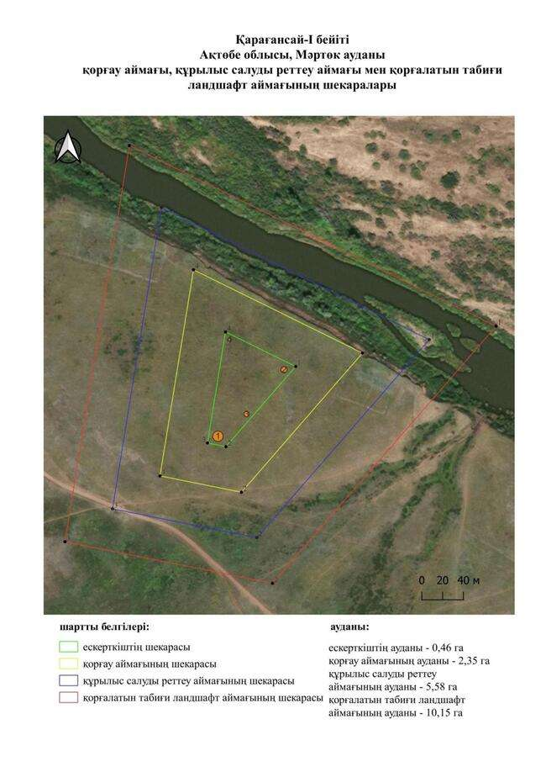

қаулысына 821-қосымша
Қарағансай-ІІ бейітінің қорғау аймағының, құрылыс салуды реттеу аймағының және қорғалатын табиғат ландшафты аймағының шекаралары (қола дәуірі)
Ескерту. Қаулы 821 қосымшамен толықтырылды - Ақтөбе облысы әкімдігінің 07.10.2025 № 215 қаулысымен (алғашқы ресми жарияланған күнінен кейін қолданысқа енгізіледі).
Ескерткіштің қорғау аймағы Ақтөбе облысы Мәртөк ауданының Көкпекті ауылынан батыс-солтүстік-батысқа қарай 6,5 шақырым қашықтықта орналасқан Қарағансай-ІІ бейітінің бөлінбес функционалдық бөлігі болып табылатын ландшафттың шекаралары бойынша өтеді.
Тегістелген пішіндегі екі жер қорған Елек өзенінің сол жағалауында, Қарағансай шатқалында орналасқан. Қорғандардың өлшемдері: 1 – 0,3 × 10 метр, 2 – 0,35 × 8 метр. Қорғандардың солтүстік-шығысында қазақ зираты орналасқан.
Қорғау аймақтары кіретін кешен аумағының жалпы ауданы – 17,74 гектарды құрайды. Оның ішінде:
ескерткіштің ауданы – 0,24 гектар;
қорғау аймағының шекарасы ескерткіш аумағының шекарасынан 40 метр шегінеді және ауданы 2,17 гектарды құрайды;
құрылыс салуды реттеу аймағы қорғау аймағы шекарасының шетінен 40 метр шегіне отырып, ескерткіштің қорғау аймағына іргелес жатқан аумақты алып жатыр және 5,40 гектарды құрайды;
қорғалатын табиғи ландшафт аймағы құрылыс салуды реттеу шекарасының сызығынан 40 метр шегіне отырып, ескерткіштің құрылыс салуды реттеу аймағының шекараларына іргелес жатқан аумақты алып жатыр және 9,93 гектарды құрайды. Оған тарих және ескерткіш үшін маңызды, жоғары ғылыми құндылыққа және жоғары эстетикалық сапаға ие табиғи орта енеді.
қаулысына 822-қосымша
Ескерту. Қаулы 822 қосымшамен толықтырылды - Ақтөбе облысы әкімдігінің 07.10.2025 № 215 қаулысымен (алғашқы ресми жарияланған күнінен кейін қолданысқа енгізіледі).

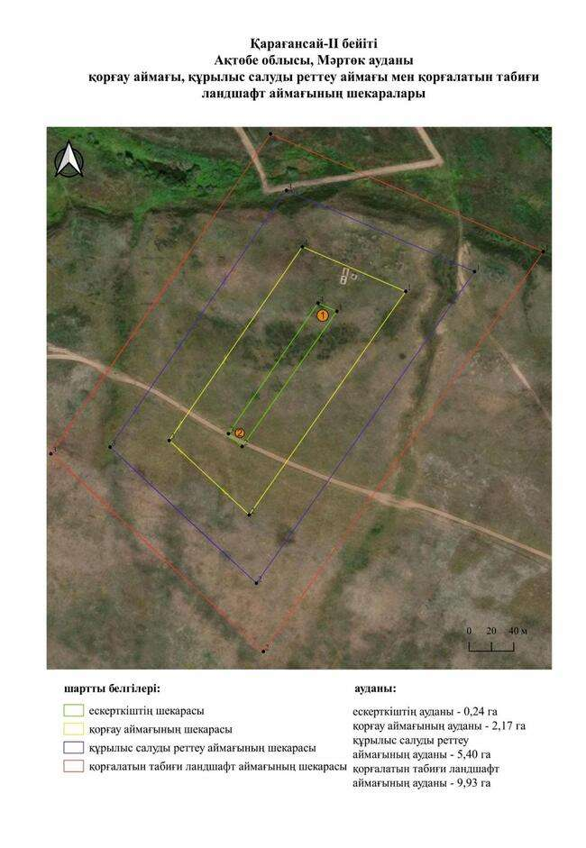

қаулысына 823-қосымша
Қарағансай-ІІІ қорғанының бейітінің қорғау аймағының, құрылыс салуды реттеу аймағының және қорғалатын табиғат ландшафты аймағының шекаралары (қола дәуірі)
Ескерту. Қаулы 823 қосымшамен толықтырылды - Ақтөбе облысы әкімдігінің 07.10.2025 № 215 қаулысымен (алғашқы ресми жарияланған күнінен кейін қолданысқа енгізіледі).
Ескерткіштің қорғау аймағы Ақтөбе облысы Мәртөк ауданының Көкпекті ауылынан батыс-солтүстік-батысқа қарай 6,7 шақырым қашықтықта орналасқан Қарағансай-ІІІ қорғанының бөлінбес функционалдық бөлігі болып табылатын ландшафттың шекаралары бойынша өтеді.
Қорған (0,5 × 20 метр) Елек өзенінің сол жағалауындағы алғашқы жайылма террасада, ескі егістікпен шекарада орналасқан. Қорғанның оңтүстік қабаты жыртылған.
Қорғау аймақтары кіретін кешен аумағының жалпы ауданы – 11,72 гектарды құрайды. Оның ішінде:
ескерткіштің ауданы – 0,06 гектар;
қорғау аймағының шекарасы ескерткіш аумағының шекарасынан 40 метр шегінеді және ауданы 1,12 гектарды құрайды;
құрылыс салуды реттеу аймағы қорғау аймағы шекарасының шетінен 40 метр шегіне отырып, ескерткіштің қорғау аймағына іргелес жатқан аумақты алып жатыр және 3,46 гектарды құрайды;
қорғалатын табиғи ландшафт аймағы құрылыс салуды реттеу шекарасының сызығынан 40 метр шегіне отырып, ескерткіштің құрылыс салуды реттеу аймағының шекараларына іргелес жатқан аумақты алып жатыр және 7,08 гектарды құрайды. Оған тарих және ескерткіш үшін маңызды, жоғары ғылыми құндылыққа және жоғары эстетикалық сапаға ие табиғи орта енеді.
қаулысына 824-қосымша
Ескерту. Қаулы 824 қосымшамен толықтырылды - Ақтөбе облысы әкімдігінің 07.10.2025 № 215 қаулысымен (алғашқы ресми жарияланған күнінен кейін қолданысқа енгізіледі).

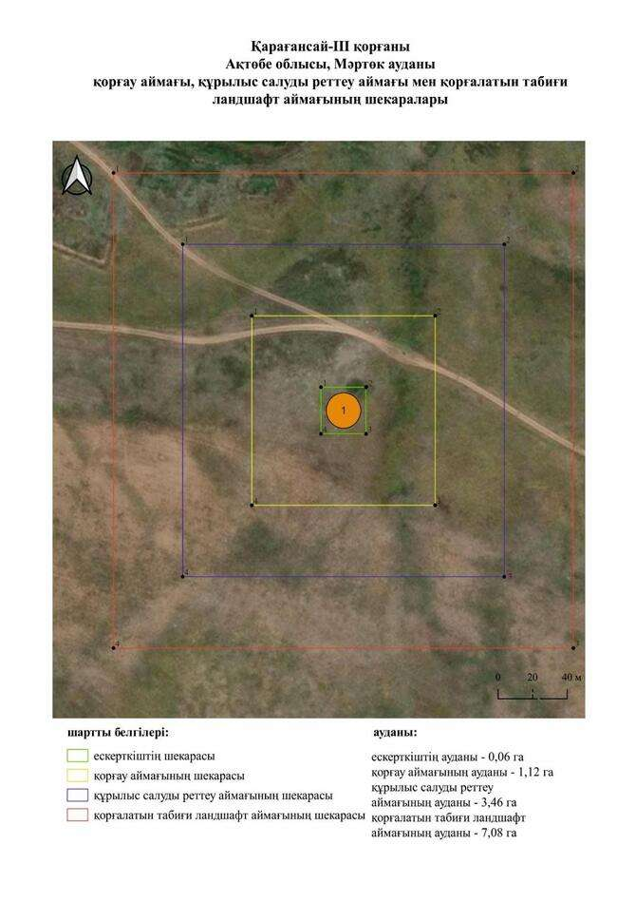

қаулысына 825-қосымша
Қарақұдық бейітінің қорғау аймағының, құрылыс салуды реттеу аймағының және қорғалатын табиғат ландшафты аймағының шекаралары (ерте темір дәуірі)
Ескерту. Қаулы 825 қосымшамен толықтырылды - Ақтөбе облысы әкімдігінің 07.10.2025 № 215 қаулысымен (алғашқы ресми жарияланған күнінен кейін қолданысқа енгізіледі).
Ескерткіштің қорғау аймағы Ақтөбе облысы Мәртөк ауданының Көкпекті ауылынан оңтүстік-батысқа қарай 11,4 шақырым қашықтықта орналасқан Қарақұдық бейітінің бөлінбес функционалдық бөлігі болып табылатын ландшафттың шекаралары бойынша өтеді.
Тасшокысай шатқалының батысындағы шағын қырат жонында жарты шар тәрізді төрт жер қорған тіркелген. Үйінділердің диаметрі 14-тен 38 метрге дейін, биіктігі-0,5-тен 1,9 метрге дейін. 1-қорғанның төбесінде триангуляциялық белгі орнатылған.
Қорғау аймақтары кіретін кешен аумағының жалпы ауданы – 35,72 гектарды құрайды. Оның ішінде:
ескерткіштің ауданы – 1,47 гектар;
қорғау аймағының шекарасы ескерткіш аумағының шекарасынан 40 метр шегінеді және ауданы 5,59 гектарды құрайды;
құрылыс салуды реттеу аймағы қорғау аймағы шекарасының шетінен 40 метр шегіне отырып, ескерткіштің қорғау аймағына іргелес жатқан аумақты алып жатыр және 10,99 гектарды құрайды;
қорғалатын табиғи ландшафт аймағы құрылыс салуды реттеу шекарасының сызығынан 40 метр шегіне отырып, ескерткіштің құрылыс салуды реттеу аймағының шекараларына іргелес жатқан аумақты алып жатыр және 17,67 гектарды құрайды. Оған тарих және ескерткіш үшін маңызды, жоғары ғылыми құндылыққа және жоғары эстетикалық сапаға ие табиғи орта енеді.
қаулысына 826-қосымша
Ескерту. Қаулы 826 қосымшамен толықтырылды - Ақтөбе облысы әкімдігінің 07.10.2025 № 215 қаулысымен (алғашқы ресми жарияланған күнінен кейін қолданысқа енгізіледі).

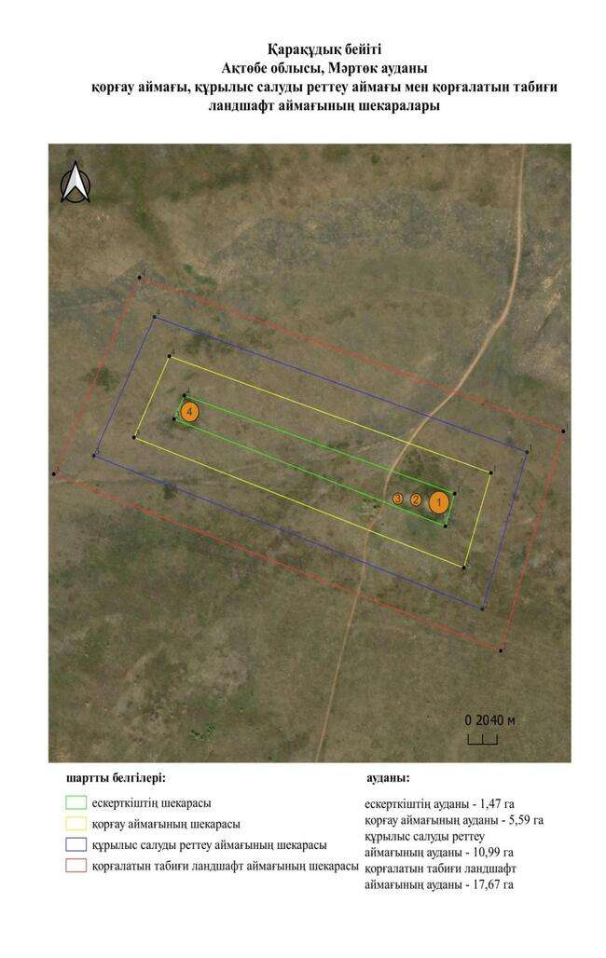

қаулысына 827-қосымша
Қаратаусай-І бейітінің қорғау аймағының, құрылыс салуды реттеу аймағының және қорғалатын табиғат ландшафты аймағының шекаралары (ерте темір дәуірі)
Ескерту. Қаулы 827 қосымшамен толықтырылды - Ақтөбе облысы әкімдігінің 07.10.2025 № 215 қаулысымен (алғашқы ресми жарияланған күнінен кейін қолданысқа енгізіледі).
Ескерткіштің қорғау аймағы Ақтөбе облысы Мәртөк ауданының Қаратаусай ауылынан батыс-солтүстік-батысқа қарай 6,8 шақырым қашықтықта орналасқан Қаратаусай-І бейітінің бөлінбес функционалдық бөлігі болып табылатын ландшафттың шекаралары бойынша өтеді.
Бейіт үш қорғаннан және бір "ғибадатханадан" тұрды. Орта Бөрте өзенінің сол жағалауындағы суайрық жотаның төбесінде орналасқан. 1-қорғанның (1,3 × 16 метр) төбесінде бұрын триангуляциялық белгі болған. Бүгінгі таңда екі қорған мен "ғибадатхана" жер жырту салдарынан жойылды.
Қорғау аймақтары кіретін кешен аумағының жалпы ауданы – 11,28 гектарды құрайды. Оның ішінде:
ескерткіштің ауданы – 0,05 гектар;
қорғау аймағының шекарасы ескерткіш аумағының шекарасынан 40 метр шегінеді және ауданы 1,04 гектарды құрайды;
құрылыс салуды реттеу аймағы қорғау аймағы шекарасының шетінен 40 метр шегіне отырып, ескерткіштің қорғау аймағына іргелес жатқан аумақты алып жатыр және 3,32 гектарды құрайды;
қорғалатын табиғи ландшафт аймағы құрылыс салуды реттеу шекарасының сызығынан 40 метр шегіне отырып, ескерткіштің құрылыс салуды реттеу аймағының шекараларына іргелес жатқан аумақты алып жатыр және 6,87 гектарды құрайды. Оған тарих және ескерткіш үшін маңызды, жоғары ғылыми құндылыққа және жоғары эстетикалық сапаға ие табиғи орта енеді.
қаулысына 828-қосымша
Ескерту. Қаулы 828 қосымшамен толықтырылды - Ақтөбе облысы әкімдігінің 07.10.2025 № 215 қаулысымен (алғашқы ресми жарияланған күнінен кейін қолданысқа енгізіледі).

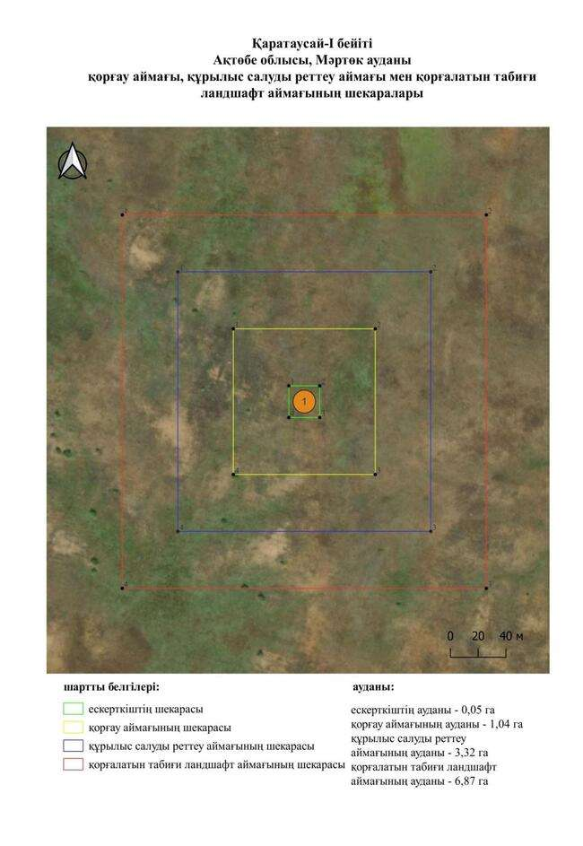

қаулысына 829-қосымша
Қаратоғай-І қорғандарының қорғау аймағының, құрылыс салуды реттеу аймағының және қорғалатын табиғат ландшафты аймағының шекаралары (ерте темір дәуірі)
Ескерту. Қаулы 829 қосымшамен толықтырылды - Ақтөбе облысы әкімдігінің 07.10.2025 № 215 қаулысымен (алғашқы ресми жарияланған күнінен кейін қолданысқа енгізіледі).
Ескерткіштің қорғау аймағы Ақтөбе облысы Мәртөк ауданының Қаратоғай ауылынан шығысқа қарай 0,9 шақырым қашықтықта орналасқан Қаратоғай-І қорғандарының бөлінбес функционалдық бөлігі болып табылатын ландшафттың шекаралары бойынша өтеді.
Бейіт Елек өзенінің оң жағалауының кең көлбеу биіктігінде орналасқан екі жер қорғаннан тұрады. Қорғандар батыс-солтүстік-батыс – шығыс-оңтүстік-шығыс сызығымен 77 метр қашықтыққа созылған. Қорғандардың өлшемдері: 1 – 2 × 36 метр, 2 – 1 × 20 метр. 1-қорғанның төбесінде тереңдігі 1 метрден асатын, диаметрі 5 метрге дейінгі екі шұңқыр байқалады. Екі қорғанның үйінділері тереңдігі шамамен 0,5 метр болатын ормен қоршалған. 1-қорғанынан солтүстік-батысқа қарай 200 метр жерде православие зираты орналасқан.
Қорғау аймақтары кіретін кешен аумағының жалпы ауданы – 17,98 гектарды құрайды. Оның ішінде:
ескерткіштің ауданы – 0,42 гектар;
қорғау аймағының шекарасы ескерткіш аумағының шекарасынан 40 метр шегінеді және ауданы 2,27 гектарды құрайды;
құрылыс салуды реттеу аймағы қорғау аймағы шекарасының шетінен 40 метр шегіне отырып, ескерткіштің қорғау аймағына іргелес жатқан аумақты алып жатыр және 5,42 гектарды құрайды;
қорғалатын табиғи ландшафт аймағы құрылыс салуды реттеу шекарасының сызығынан 40 метр шегіне отырып, ескерткіштің құрылыс салуды реттеу аймағының шекараларына іргелес жатқан аумақты алып жатыр және 9,87 гектарды құрайды. Оған тарих және ескерткіш үшін маңызды, жоғары ғылыми құндылыққа және жоғары эстетикалық сапаға ие табиғи орта енеді.
қаулысына 830-қосымша
Ескерту. Қаулы 830 қосымшамен толықтырылды - Ақтөбе облысы әкімдігінің 07.10.2025 № 215 қаулысымен (алғашқы ресми жарияланған күнінен кейін қолданысқа енгізіледі).

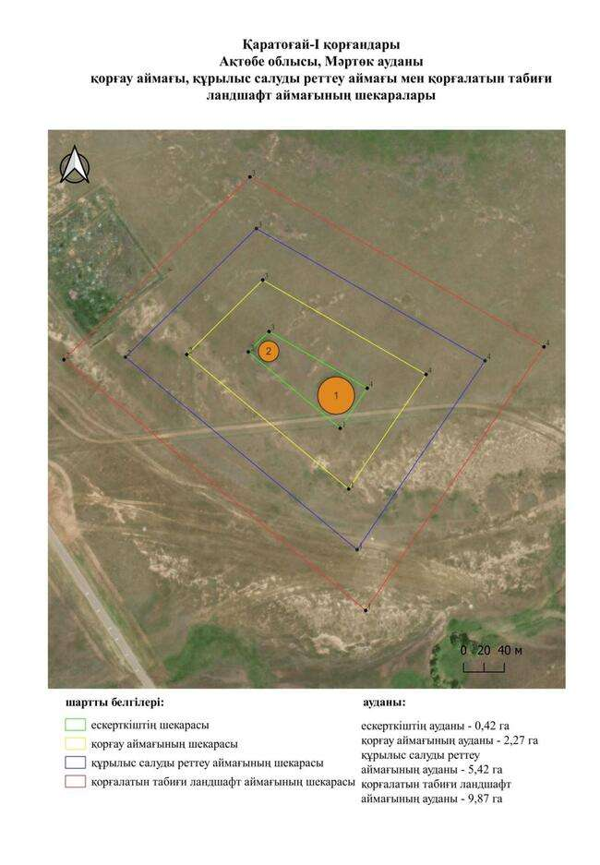

Ақтөбе облысы әкімдігінің
2025 жылғы 7 қазандағы
№ 215 қаулысына 831-қосымша
Қаратоғай-ІV бейітінің қорғау аймағының, құрылыс салуды реттеу аймағының және қорғалатын табиғат ландшафты аймағының шекаралары (ерте темір дәуірі)
Ескерту. Қаулы 831 қосымшамен толықтырылды - Ақтөбе облысы әкімдігінің 07.10.2025 № 215 қаулысымен (алғашқы ресми жарияланған күнінен кейін қолданысқа енгізіледі).
Ескерткіштің қорғау аймағы Ақтөбе облысы Мәртөк ауданының Қаратоғай ауылынан солтүстік-шығысқа қарай 13 шақырым қашықтықта орналасқан Қаратоғай-ІV бейітінің бөлінбес функционалдық бөлігі болып табылатын ландшафттың шекаралары бойынша өтеді.
Екі қорған Бөрте өзенінің бастауынан оңтүстікке қарай орналасқан. 1-қорған үйіндісінің диаметрі 20 метр, биіктігі 0,5 метр, жарты шар тәрізді. Оның төбесінде бұрын триангуляциялық белгі орнатылған. 2-қорған 1-қорғаннан солтүстік-солтүстік-батысқа қарай 87 метр жерде салынған. 2-қорған үйіндісінің диаметрі 16 метр, биіктігі 0,4 метр. Оның периметрі бойынша тас крепид анықталды. Қорғандардың оңтүстігінде қара жол бар.
Қорғау аймақтары кіретін кешен аумағының жалпы ауданы – 16,83 гектарды құрайды. Оның ішінде:
ескерткіштің ауданы – 0,28 гектар;
қорғау аймағының шекарасы ескерткіш аумағының шекарасынан 40 метр шегінеді және ауданы 2,04 гектарды құрайды;
құрылыс салуды реттеу аймағы қорғау аймағы шекарасының шетінен 40 метр шегіне отырып, ескерткіштің қорғау аймағына іргелес жатқан аумақты алып жатыр және 5,09 гектарды құрайды;
қорғалатын табиғи ландшафт аймағы құрылыс салуды реттеу шекарасының сызығынан 40 метр шегіне отырып, ескерткіштің құрылыс салуды реттеу аймағының шекараларына іргелес жатқан аумақты алып жатыр және 9,42 гектарды құрайды. Оған тарих және ескерткіш үшін маңызды, жоғары ғылыми құндылыққа және жоғары эстетикалық сапаға ие табиғи орта енеді.
қаулысына 832-қосымша
Ескерту. Қаулы 832 қосымшамен толықтырылды - Ақтөбе облысы әкімдігінің 07.10.2025 № 215 қаулысымен (алғашқы ресми жарияланған күнінен кейін қолданысқа енгізіледі).

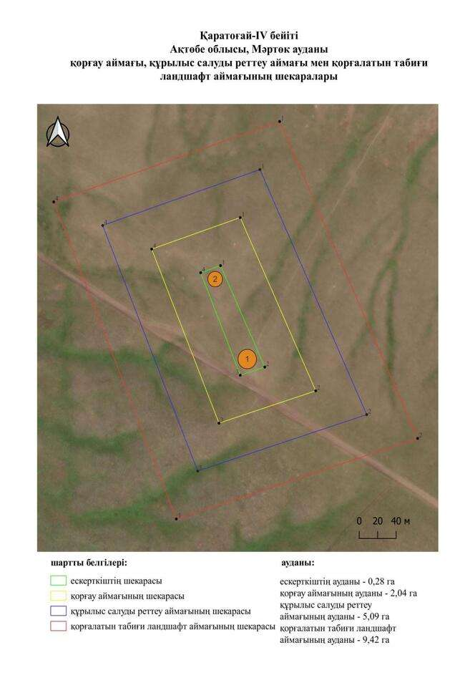

қаулысына 833-қосымша
Қаратоғай-V бейітінің қорғау аймағының, құрылыс салуды реттеу аймағының және қорғалатын табиғат ландшафты аймағының шекаралары (ерте темір дәуірі)
Ескерту. Қаулы 833 қосымшамен толықтырылды - Ақтөбе облысы әкімдігінің 07.10.2025 № 215 қаулысымен (алғашқы ресми жарияланған күнінен кейін қолданысқа енгізіледі).
Ескерткіштің қорғау аймағы Ақтөбе облысы Мәртөк ауданының Қаратоғай ауылынан солтүстік-шығысқа қарай 13,6 шақырым қашықтықта орналасқан Қаратоғай-V бейітінің бөлінбес функционалдық бөлігі болып табылатын ландшафттың шекаралары бойынша өтеді.
Бейіт Бөрте өзенінің бастауынан оңтүстік-шығысқа қарай, суайрық үстірт төбесінде орналасқан төрт жер қорғаннан тұрады. Қорғандар солтүстік-батыстан оңтүстік-шығысқа қарай тізбектеле созылып жатыр. Қорғандардың өлшемдері: 1 – 2 × 25 метр, 2 – 1,5 × 30 метр, 3 – 1 × 19 метр, 4 – 0,7 × 18 метр. 1-қорғанның төбесінде триангуляциялық белгі орнатылған.
Қорғау аймақтары кіретін кешен аумағының жалпы ауданы – 126,24 гектарды құрайды. Оның ішінде:
ескерткіштің ауданы – 16,10 гектар;
қорғау аймағының шекарасы ескерткіш аумағының шекарасынан 40 метр шегінеді және ауданы 25,60 гектарды құрайды;
құрылыс салуды реттеу аймағы қорғау аймағы шекарасының шетінен 40 метр шегіне отырып, ескерткіштің қорғау аймағына іргелес жатқан аумақты алып жатыр және 36,33 гектарды құрайды;
қорғалатын табиғи ландшафт аймағы құрылыс салуды реттеу шекарасының сызығынан 40 метр шегіне отырып, ескерткіштің құрылыс салуды реттеу аймағының шекараларына іргелес жатқан аумақты алып жатыр және 48,21 гектарды құрайды. Оған тарих және ескерткіш үшін маңызды, жоғары ғылыми құндылыққа және жоғары эстетикалық сапаға ие табиғи орта енеді.
қаулысына 834-қосымша
Ескерту. Қаулы 834 қосымшамен толықтырылды - Ақтөбе облысы әкімдігінің 07.10.2025 № 215 қаулысымен (алғашқы ресми жарияланған күнінен кейін қолданысқа енгізіледі).

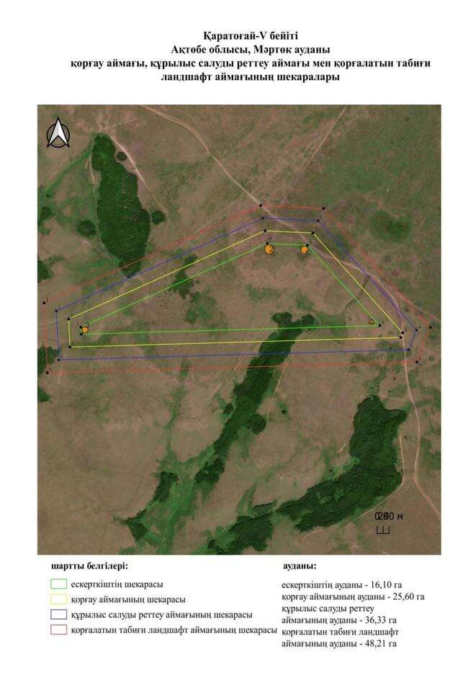

қаулысына 835-қосымша
Қашқын-І қорғанының қорғау аймағының, құрылыс салуды реттеу аймағының және қорғалатын табиғат ландшафты аймағының шекаралары (орта ғасыр дәуірі)
Ескерту. Қаулы 835 қосымшамен толықтырылды - Ақтөбе облысы әкімдігінің 07.10.2025 № 215 қаулысымен (алғашқы ресми жарияланған күнінен кейін қолданысқа енгізіледі).
Ескерткіштің қорғау аймағы Ақтөбе облысы Мәртөк ауданының Қаратоғай ауылынан солтүстік-батысқа қарай 10,2 шақырым қашықтықта орналасқан Қашқын-І қорғанының бөлінбес функционалдық бөлігі болып табылатын ландшафттың шекаралары бойынша өтеді.
Қорған Елек өзенінің оң жағалауындағы саласы – Ащысай бұлағының оң жағалауындағы суайрық төбесінде орналасқан. Қорған үйіндісінің диаметрі 8 метр, биіктігі 0,8 метр. Оның төбесінде бұрын триангуляциялық белгі болған.
Қорғау аймақтары кіретін кешен аумағының жалпы ауданы – 10,39 гектарды құрайды. Оның ішінде:
ескерткіштің ауданы – 0,02 гектар;
қорғау аймағының шекарасы ескерткіш аумағының шекарасынан 40 метр шегінеді және ауданы 0,88 гектарды құрайды;
құрылыс салуды реттеу аймағы қорғау аймағы шекарасының шетінен 40 метр шегіне отырып, ескерткіштің қорғау аймағына іргелес жатқан аумақты алып жатыр және 3,03 гектарды құрайды;
қорғалатын табиғи ландшафт аймағы құрылыс салуды реттеу шекарасының сызығынан 40 метр шегіне отырып, ескерткіштің құрылыс салуды реттеу аймағының шекараларына іргелес жатқан аумақты алып жатыр және 6,46 гектарды құрайды. Оған тарих және ескерткіш үшін маңызды, жоғары ғылыми құндылыққа және жоғары эстетикалық сапаға ие табиғи орта енеді.
қаулысына 836-қосымша
Ескерту. Қаулы 836 қосымшамен толықтырылды - Ақтөбе облысы әкімдігінің 07.10.2025 № 215 қаулысымен (алғашқы ресми жарияланған күнінен кейін қолданысқа енгізіледі).

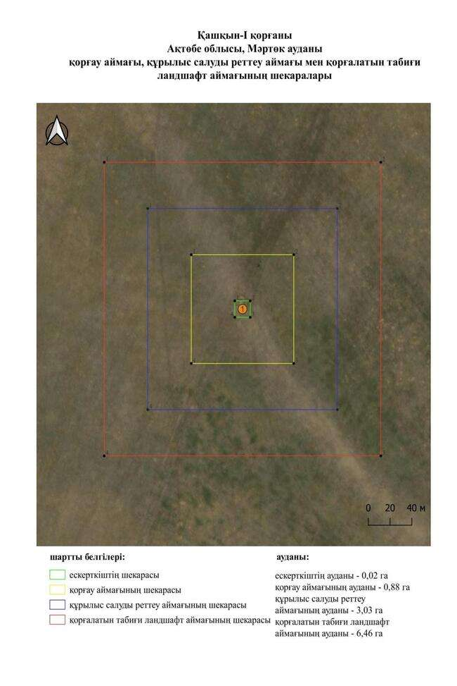

қаулысына 837-қосымша
Қашқын-ІІ бейітінің қорғау аймағының, құрылыс салуды реттеу аймағының және қорғалатын табиғат ландшафты аймағының шекаралары (ерте темір дәуірі)
Ескерту. Қаулы 837 қосымшамен толықтырылды - Ақтөбе облысы әкімдігінің 07.10.2025 № 215 қаулысымен (алғашқы ресми жарияланған күнінен кейін қолданысқа енгізіледі).
Ескерткіштің қорғау аймағы Ақтөбе облысы Мәртөк ауданының Қаратоғай ауылынан солтүстік-батысқа қарай 9 шақырым қашықтықта орналасқан Қашқын-ІІ бейітінің бөлінбес функционалдық бөлігі болып табылатын ландшафттың шекаралары бойынша өтеді.
Бейіт Елек өзенінің оң жағалауындағы суайрық үстірт төбесінде орналасқан үш қорғаннан тұрды. 1-қорған (1 × 10 метр) бейіттің оңтүстік бөлігін алып жатыр. Оның төбесінде бұрын триангуляциялық белгі болған. 2-қорған (0,2 × 12 метр) 1-қорғаннан солтүстік-шығысқа қарай 45 метр жерде орналасқан. 3-қорған солтүстікке қарай 20 метр жерде салынған. Оның диаметрі 14 метр, биіктігі 0,3 метр. 2 және 3-қорғандар жер жырту салдарынан жойылған.
Қорғау аймақтары кіретін кешен аумағының жалпы ауданы – 10,6 гектарды құрайды. Оның ішінде:
ескерткіштің ауданы – 0,02 гектар;
қорғау аймағының шекарасы ескерткіш аумағының шекарасынан 40 метр шегінеді және ауданы 0,92 гектарды құрайды;
құрылыс салуды реттеу аймағы қорғау аймағы шекарасының шетінен 40 метр шегіне отырып, ескерткіштің қорғау аймағына іргелес жатқан аумақты алып жатыр және 3,10 гектарды құрайды;
қорғалатын табиғи ландшафт аймағы құрылыс салуды реттеу шекарасының сызығынан 40 метр шегіне отырып, ескерткіштің құрылыс салуды реттеу аймағының шекараларына іргелес жатқан аумақты алып жатыр және 6,56 гектарды құрайды. Оған тарих және ескерткіш үшін маңызды, жоғары ғылыми құндылыққа және жоғары эстетикалық сапаға ие табиғи орта енеді.
қаулысына 838-қосымша
Ескерту. Қаулы 838 қосымшамен толықтырылды - Ақтөбе облысы әкімдігінің 07.10.2025 № 215 қаулысымен (алғашқы ресми жарияланған күнінен кейін қолданысқа енгізіледі).

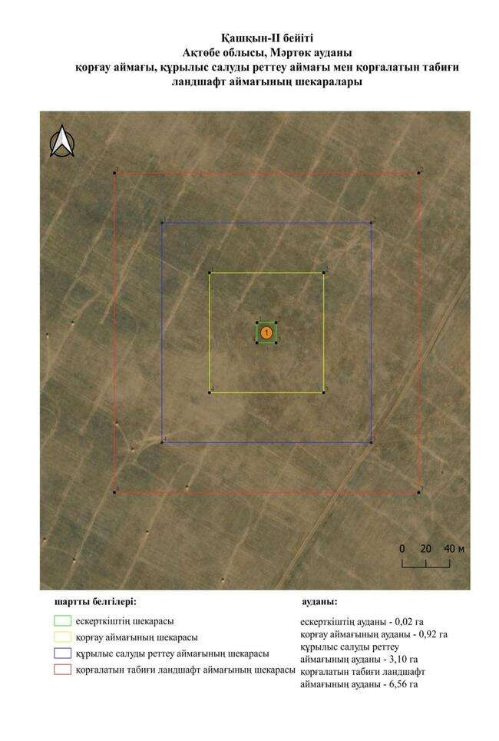

қаулысына 839-қосымша
Қиялы-Бөрте-ІІ қорғанының қорғау аймағының, құрылыс салуды реттеу аймағының және қорғалатын табиғат ландшафты аймағының шекаралары (ерте темір дәуірі)
Ескерту. Қаулы 839 қосымшамен толықтырылды - Ақтөбе облысы әкімдігінің 07.10.2025 № 215 қаулысымен (алғашқы ресми жарияланған күнінен кейін қолданысқа енгізіледі).
Ескерткіштің қорғау аймағы Ақтөбе облысы Мәртөк ауданының Бөрте ауылынан оңтүстік-шығысқа қарай 8,2 шақырым қашықтықта орналасқан Қиялы-Бөрте-ІІ қорғанының бөлінбес функционалдық бөлігі болып табылатын ландшафттың шекаралары бойынша өтеді.
Қорған Қиялы Бөрте өзенінің оң жағалауындағы шағын тік қыратта орналасқан. Диаметрі 10 метр, биіктігі 0,15 метр болатын қорған үйіндісі тегістелген.
Қорғау аймақтары кіретін кешен аумағының жалпы ауданы – 10,6 гектарды құрайды. Оның ішінде:
ескерткіштің ауданы – 0,02 гектар;
қорғау аймағының шекарасы ескерткіш аумағының шекарасынан 40 метр шегінеді және ауданы 0,92 гектарды құрайды;
құрылыс салуды реттеу аймағы қорғау аймағы шекарасының шетінен 40 метр шегіне отырып, ескерткіштің қорғау аймағына іргелес жатқан аумақты алып жатыр және 3,10 гектарды құрайды;
қорғалатын табиғи ландшафт аймағы құрылыс салуды реттеу шекарасының сызығынан 40 метр шегіне отырып, ескерткіштің құрылыс салуды реттеу аймағының шекараларына іргелес жатқан аумақты алып жатыр және 6,56 гектарды құрайды. Оған тарих және ескерткіш үшін маңызды, жоғары ғылыми құндылыққа және жоғары эстетикалық сапаға ие табиғи орта енеді.
қаулысына 840-қосымша
Ескерту. Қаулы 840 қосымшамен толықтырылды - Ақтөбе облысы әкімдігінің 07.10.2025 № 215 қаулысымен (алғашқы ресми жарияланған күнінен кейін қолданысқа енгізіледі).

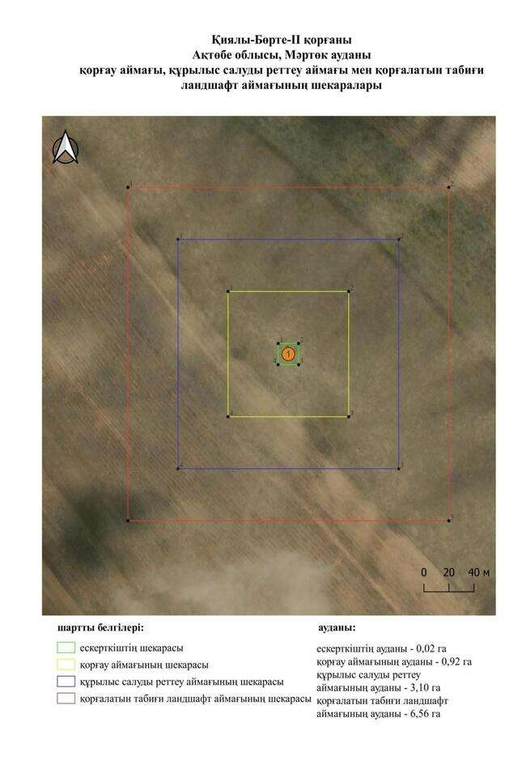

қаулысына 841-қосымша
Қызылжар бейітінің қорғау аймағының, құрылыс салуды реттеу аймағының және қорғалатын табиғат ландшафты аймағының шекаралары (ерте темір дәуірі)
Ескерту. Қаулы 841 қосымшамен толықтырылды - Ақтөбе облысы әкімдігінің 07.10.2025 № 215 қаулысымен (алғашқы ресми жарияланған күнінен кейін қолданысқа енгізіледі).
Ескерткіштің қорғау аймағы Ақтөбе облысы Мәртөк ауданының Сарыжар ауылынан солтүстік-батысқа қарай 2,9 шақырым қашықтықта орналасқан Қызылжар бейітінің бөлінбес функционалдық бөлігі болып табылатын ландшафттың шекаралары бойынша өтеді.
Бейіт Таранғұл өзенінің солтүстігіндегі суайрықта орналасқан үш жер қорғаннан тұрады. Қорғандар солтүстік-батыстан оңтүстік-шығысқа қарай 145 метрге созылған. Қорғандардың өлшемдері: 1 – 1,2 × 20 метр, 2 – 0,5 × 14 метр, 3 – 0,5 × 13 метр. 1 және 2-қорғандардың үйінділерінде шұңқырлар анықталды. Қорғандардың оңтүстігінде қайың тоғайы өседі.
Қорғау аймақтары кіретін кешен аумағының жалпы ауданы – 12,98 гектарды құрайды. Оның ішінде:
ескерткіштің ауданы – 0,13 гектар;
қорғау аймағының шекарасы ескерткіш аумағының шекарасынан 40 метр шегінеді және ауданы 1,35 гектарды құрайды;
құрылыс салуды реттеу аймағы қорғау аймағы шекарасының шетінен 40 метр шегіне отырып, ескерткіштің қорғау аймағына іргелес жатқан аумақты алып жатыр және 3,86 гектарды құрайды;
қорғалатын табиғи ландшафт аймағы құрылыс салуды реттеу шекарасының сызығынан 40 метр шегіне отырып, ескерткіштің құрылыс салуды реттеу аймағының шекараларына іргелес жатқан аумақты алып жатыр және 7,64 гектарды құрайды. Оған тарих және ескерткіш үшін маңызды, жоғары ғылыми құндылыққа және жоғары эстетикалық сапаға ие табиғи орта енеді.
қаулысына 842-қосымша
Ескерту. Қаулы 842 қосымшамен толықтырылды - Ақтөбе облысы әкімдігінің 07.10.2025 № 215 қаулысымен (алғашқы ресми жарияланған күнінен кейін қолданысқа енгізіледі).

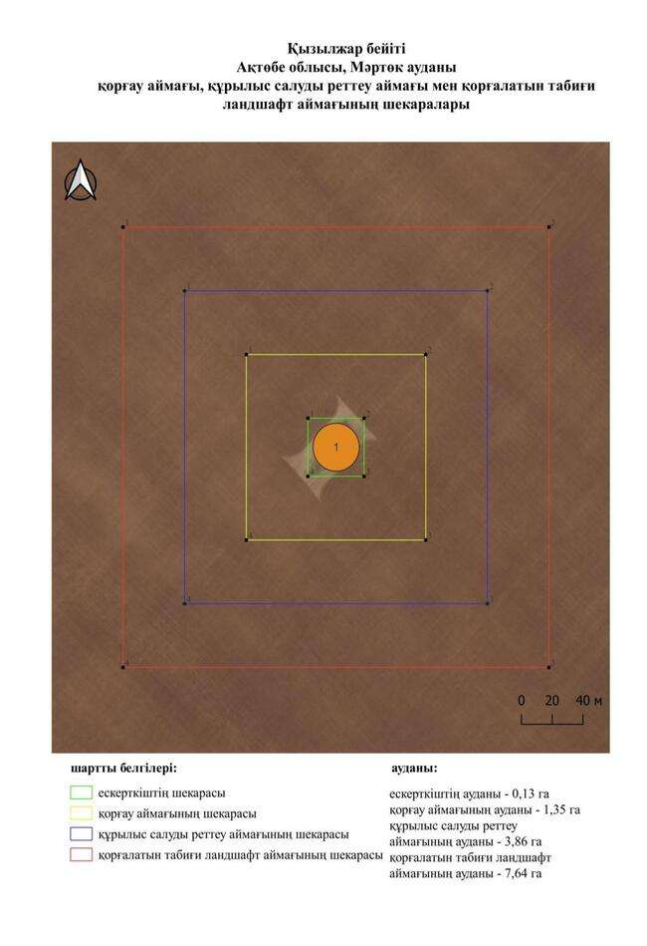

қаулысына 843-қосымша
Қызылшың-І бейітінің қорғау аймағының, құрылыс салуды реттеу аймағының және қорғалатын табиғат ландшафты аймағының шекаралары (ерте темір дәуірі)
Ескерту. Қаулы 843 қосымшамен толықтырылды - Ақтөбе облысы әкімдігінің 07.10.2025 № 215 қаулысымен (алғашқы ресми жарияланған күнінен кейін қолданысқа енгізіледі).
Ескерткіштің қорғау аймағы Ақтөбе облысы Мәртөк ауданының Хазірет ауылынан солтүстік-шығысқа қарай 6,6 шақырым қашықтықта орналасқан Қызылшың-І бейітінің бөлінбес функционалдық бөлігі болып табылатын ландшафттың шекаралары бойынша өтеді.
Бейіт жыртылған жазық алаңда орналасқан үш жер қорғаннан тұрды. Диаметрі 10-нан 20 метрге дейінгі, биіктігі 0,2-ден 0,4 метрге дейінгі қорғандардың үйінділері тегістелген пішінге ие. 1 және 2-қорғандар жер жырту салдарынан жойылды.
Қорғау аймақтары кіретін кешен аумағының жалпы ауданы – 11,72 гектарды құрайды. Оның ішінде:
ескерткіштің ауданы – 0,06 гектар;
қорғау аймағының шекарасы ескерткіш аумағының шекарасынан 40 метр шегінеді және ауданы 1,12 гектарды құрайды;
құрылыс салуды реттеу аймағы қорғау аймағы шекарасының шетінен 40 метр шегіне отырып, ескерткіштің қорғау аймағына іргелес жатқан аумақты алып жатыр және 3,46 гектарды құрайды;
қорғалатын табиғи ландшафт аймағы құрылыс салуды реттеу шекарасының сызығынан 40 метр шегіне отырып, ескерткіштің құрылыс салуды реттеу аймағының шекараларына іргелес жатқан аумақты алып жатыр және 7,08 гектарды құрайды. Оған тарих және ескерткіш үшін маңызды, жоғары ғылыми құндылыққа және жоғары эстетикалық сапаға ие табиғи орта енеді.
қаулысына 844-қосымша
Ескерту. Қаулы 844 қосымшамен толықтырылды - Ақтөбе облысы әкімдігінің 07.10.2025 № 215 қаулысымен (алғашқы ресми жарияланған күнінен кейін қолданысқа енгізіледі).

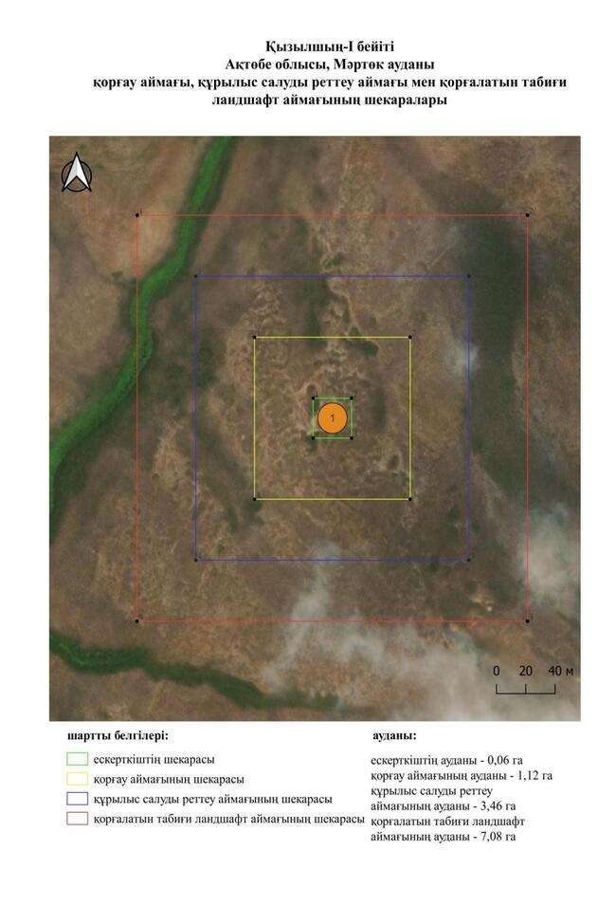

қаулысына 845-қосымша
Мәртөк-І бейітінің қорғау аймағының, құрылыс салуды реттеу аймағының және қорғалатын табиғат ландшафты аймағының шекаралары (ерте темір дәуірі)
Ескерту. Қаулы 845 қосымшамен толықтырылды - Ақтөбе облысы әкімдігінің 07.10.2025 № 215 қаулысымен (алғашқы ресми жарияланған күнінен кейін қолданысқа енгізіледі).
Ескерткіштің қорғау аймағы Ақтөбе облысы Мәртөк ауданының Мәртөк ауылынан оңтүстікке қарай 5 шақырым қашықтықта орналасқан Мәртөк-І бейітінің бөлінбес функционалдық бөлігі болып табылатын ландшафттың шекаралары бойынша өтеді.
Бейіт Елек өзенінің сол жағалауында орналасқан бес қорғаннан тұрады. Үйінділердің диаметрі 10-20 метр, биіктігі 0,5-1 метр. Екі қорғанның төбесінде тонау шұңқырлар анықталды. 2 және 3-қорғандардың үйінділерінде тастар байқалады.
2017 жылы Ақтөбе облыстық тарихи-мәдени мұраны қорғау жөніндегі мемлекеттік инспекциясының қызметкерлері орман алқабынан жер жырту салдарынан қираған 5-қорғанды анықтады. 2-қорғанның оңтүстігінде солтүстік-батыстан оңтүстік-шығысқа қарай ұзын ось бойымен созылған екі құрылым көрінеді.
Қорғау аймақтары кіретін кешен аумағының жалпы ауданы – 18,31 гектарды құрайды. Оның ішінде:
ескерткіштің ауданы – 0,42 гектар;
қорғау аймағының шекарасы ескерткіш аумағының шекарасынан 40 метр шегінеді және ауданы 2,24 гектарды құрайды;
құрылыс салуды реттеу аймағы қорғау аймағы шекарасының шетінен 40 метр шегіне отырып, ескерткіштің қорғау аймағына іргелес жатқан аумақты алып жатыр және 5,49 гектарды құрайды;
қорғалатын табиғи ландшафт аймағы құрылыс салуды реттеу шекарасының сызығынан 40 метр шегіне отырып, ескерткіштің құрылыс салуды реттеу аймағының шекараларына іргелес жатқан аумақты алып жатыр және 10,16 гектарды құрайды. Оған тарих және ескерткіш үшін маңызды, жоғары ғылыми құндылыққа және жоғары эстетикалық сапаға ие табиғи орта енеді.
қаулысына 846-қосымша
Ескерту. Қаулы 846 қосымшамен толықтырылды - Ақтөбе облысы әкімдігінің 07.10.2025 № 215 қаулысымен (алғашқы ресми жарияланған күнінен кейін қолданысқа енгізіледі).

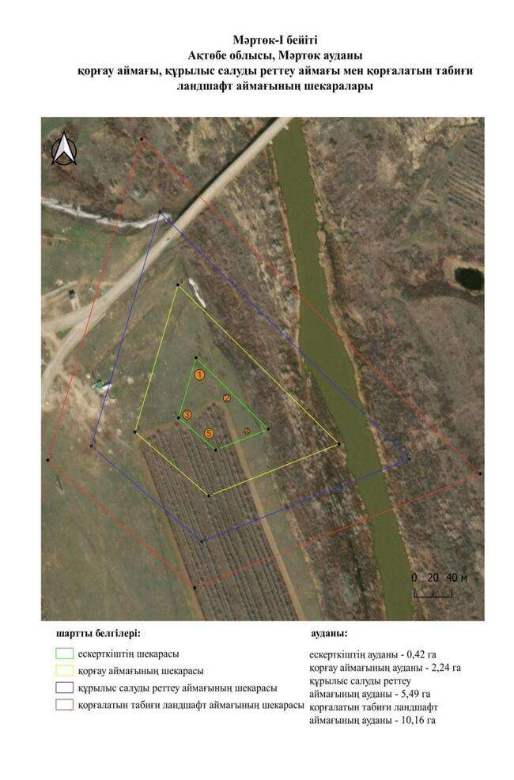

қаулысына 847-қосымша
Мәртөк-ІІ бейітінің қорғау аймағының, құрылыс салуды реттеу аймағының және қорғалатын табиғат ландшафты аймағының шекаралары (ерте темір дәуірі)
Ескерту. Қаулы 847 қосымшамен толықтырылды - Ақтөбе облысы әкімдігінің 07.10.2025 № 215 қаулысымен (алғашқы ресми жарияланған күнінен кейін қолданысқа енгізіледі).
Ескерткіштің қорғау аймағы Ақтөбе облысы Мәртөк ауданының Мәртөк ауылынан оңтүстік-батысқа қарай 5 шақырым қашықтықта орналасқан Мәртөк-ІІ бейітінің бөлінбес функционалдық бөлігі болып табылатын ландшафттың шекаралары бойынша өтеді.
Бейіт Ақтөбе педагогикалық институтының экспедициясының мәліметі бойынша, Елек өзенінің сол жағалауындағы егістікте солтүстіктен оңтүстікке қарай созылған диаметрі 6–32 метр, биіктігі 0,2–1,3 метр болатын он бес қорғаннан тұрды. Бейіт қорғандары жырталған күйде анықталды. Бүгінгі күні ескерткіштен диаметрі 6-дан 31 метрге дейін, биіктігі 0,1-ден 1,7 метрге дейінгі тоғыз қорған ғана сақталған. 6-қорғанның төбесінде триангуляциялық белгі орнатылған.
Қорғау аймақтары кіретін кешен аумағының жалпы ауданы – 119,93 гектарды құрайды. Оның ішінде:
ескерткіштің ауданы – 16,20 гектар;
қорғау аймағының шекарасы ескерткіш аумағының шекарасынан 40 метр шегінеді және ауданы 24,54 гектарды құрайды;
құрылыс салуды реттеу аймағы қорғау аймағы шекарасының шетінен 40 метр шегіне отырып, ескерткіштің қорғау аймағына іргелес жатқан аумақты алып жатыр және 34,17 гектарды құрайды;
қорғалатын табиғи ландшафт аймағы құрылыс салуды реттеу шекарасының сызығынан 40 метр шегіне отырып, ескерткіштің құрылыс салуды реттеу аймағының шекараларына іргелес жатқан аумақты алып жатыр және 45,02 гектарды құрайды. Оған тарих және ескерткіш үшін маңызды, жоғары ғылыми құндылыққа және жоғары эстетикалық сапаға ие табиғи орта енеді.
қаулысына 848-қосымша
Ескерту. Қаулы 848 қосымшамен толықтырылды - Ақтөбе облысы әкімдігінің 07.10.2025 № 215 қаулысымен (алғашқы ресми жарияланған күнінен кейін қолданысқа енгізіледі).

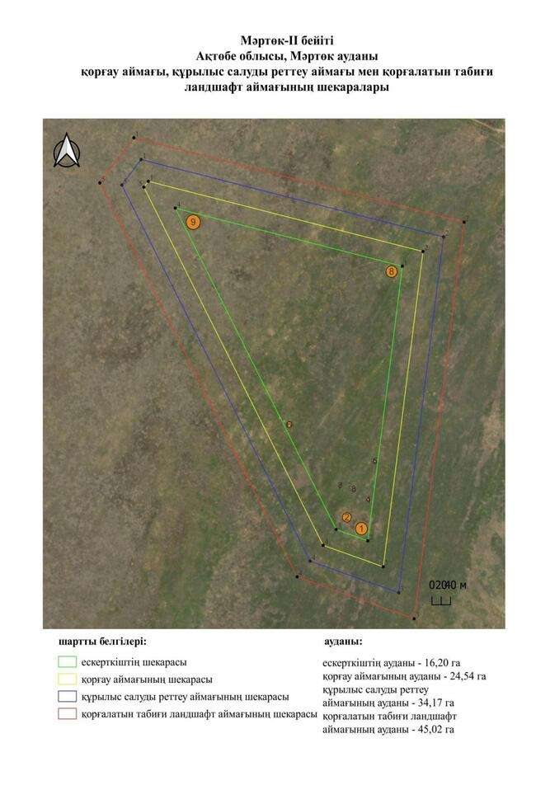

қаулысына 849-қосымша
Мәртөк-ІІІ бейітінің қорғау аймағының, құрылыс салуды реттеу аймағының және қорғалатын табиғат ландшафты аймағының шекаралары (ерте темір дәуірі)
Ескерту. Қаулы 849 қосымшамен толықтырылды - Ақтөбе облысы әкімдігінің 07.10.2025 № 215 қаулысымен (алғашқы ресми жарияланған күнінен кейін қолданысқа енгізіледі).
Ескерткіштің қорғау аймағы Ақтөбе облысы Мәртөк ауданының Мәртөк ауылынан оңтүстік-батысқа қарай 4,5 шақырым қашықтықта орналасқан Мәртөк-ІІІ бейітінің бөлінбес функционалдық бөлігі болып табылатын ландшафттың шекаралары бойынша өтеді.
Бейіт Ақтөбе педагогикалық институтының экспедициясының мәліметі бойынша, диаметрі 6-18 метр, биіктігі 0,2–0,4 метр үйіндісінде тастар бар жеті жер қорғаннан тұрды. 2017 жылы ескерткішті Ақтөбе облыстық тарихи-мәдени мұраны қорғау мемлекеттік инспекциясының қызметкерлері тексерді. Бейіт солтүстіктен оңтүстікке қарай созылған үш қорғаннан тұратыны анықталды. Қорғандар Елек өзенінің сол жағалауындағы шағын бөктерде салынған. Диаметрі 12 метр, биіктігі 0,4 метр 1-қорған бейіттің оңтүстік бөлігінде, тұрғызылған. Оның үйіндісінде өлшемі шамамен 5 × 5 метр болатын шаршы пішінді тас құрылым көрінеді. 2-қорған солтүстікке қарай 22 метр жерде орналасқан. Үйінді диаметрі 9 метр, биіктігі 0,3 метр. Оның төбесінде бұрын триангуляциялық белгі болған. 3-қорған 1-қорғаннан солтүстікке қарай 120 метр жерде табылды. Оның үйіндісінде тастар бар. Оның диаметрі 12 метр, биіктігі 0,4 метр. 1 және 3-қорғандарының арасында жиырмға жуық шикі және тастан жасалған құрылымдар бар. 1987 жылы Ақтөбе педагогикалық институтының экспедиция мүшелері қазақ қабірлерін қорғандар ретінде қабылдаған болуы мүмкін.
Қорғау аймақтары кіретін кешен аумағының жалпы ауданы – 17,93 гектарды құрайды. Оның ішінде:
ескерткіштің ауданы – 0,29 гектар;
қорғау аймағының шекарасы ескерткіш аумағының шекарасынан 40 метр шегінеді және ауданы 2,23 гектарды құрайды;
құрылыс салуды реттеу аймағы қорғау аймағы шекарасының шетінен 40 метр шегіне отырып, ескерткіштің қорғау аймағына іргелес жатқан аумақты алып жатыр және 5,45 гектарды құрайды;
қорғалатын табиғи ландшафт аймағы құрылыс салуды реттеу шекарасының сызығынан 40 метр шегіне отырып, ескерткіштің құрылыс салуды реттеу аймағының шекараларына іргелес жатқан аумақты алып жатыр және 9,96 гектарды құрайды. Оған тарих және ескерткіш үшін маңызды, жоғары ғылыми құндылыққа және жоғары эстетикалық сапаға ие табиғи орта енеді.
қаулысына 850-қосымша
Ескерту. Қаулы 850 қосымшамен толықтырылды - Ақтөбе облысы әкімдігінің 07.10.2025 № 215 қаулысымен (алғашқы ресми жарияланған күнінен кейін қолданысқа енгізіледі).

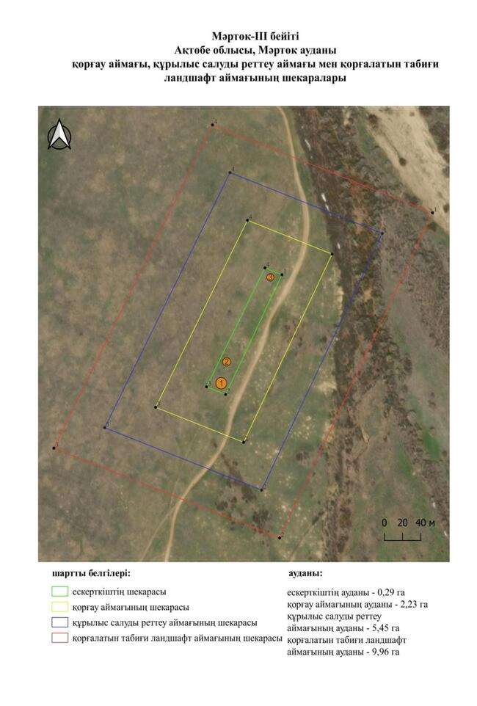

қаулысына 851-қосымша
Мәртөк-ІV бейітінің қорғау аймағының, құрылыс салуды реттеу аймағының және қорғалатын табиғат ландшафты аймағының шекаралары (ерте темір дәуірі)
Ескерту. Қаулы 851 қосымшамен толықтырылды - Ақтөбе облысы әкімдігінің 07.10.2025 № 215 қаулысымен (алғашқы ресми жарияланған күнінен кейін қолданысқа енгізіледі).
Ескерткіштің қорғау аймағы Ақтөбе облысы Мәртөк ауданының Мәртөк ауылынан оңтүстік-батысқа қарай 7,8 шақырым қашықтықта орналасқан Мәртөк-ІV бейітінің бөлінбес функционалдық бөлігі болып табылатын ландшафттың шекаралары бойынша өтеді.
Үш қорғаннан тұратын бейіт Ақсу өзенінің оң жағалауында орналасқан. Қорғандар батыс-шығыс бағытында доға тәрізді созылып жатыр. Қорғандардың диаметрі 10-30 метр, биіктігі 0,15-1 метр. 1-қорғанда бұрын триангуляциялық белгі орнатылған. 1-қорған периметрі бойынша сақиналы ормен қоршалған, ойыс қорғанның оңтүстік-шығыс негізіне іргелес.
Қорғау аймақтары кіретін кешен аумағының жалпы ауданы – 22,74 гектарды құрайды. Оның ішінде:
ескерткіштің ауданы – 0,73 гектар;
қорғау аймағының шекарасы ескерткіш аумағының шекарасынан 40 метр шегінеді және ауданы 3,17 гектарды құрайды;
құрылыс салуды реттеу аймағы қорғау аймағы шекарасының шетінен 40 метр шегіне отырып, ескерткіштің қорғау аймағына іргелес жатқан аумақты алып жатыр және 6,91 гектарды құрайды;
қорғалатын табиғи ландшафт аймағы құрылыс салуды реттеу шекарасының сызығынан 40 метр шегіне отырып, ескерткіштің құрылыс салуды реттеу аймағының шекараларына іргелес жатқан аумақты алып жатыр және 11,93 гектарды құрайды. Оған тарих және ескерткіш үшін маңызды, жоғары ғылыми құндылыққа және жоғары эстетикалық сапаға ие табиғи орта енеді.
қаулысына 852-қосымша
Ескерту. Қаулы 852 қосымшамен толықтырылды - Ақтөбе облысы әкімдігінің 07.10.2025 № 215 қаулысымен (алғашқы ресми жарияланған күнінен кейін қолданысқа енгізіледі).

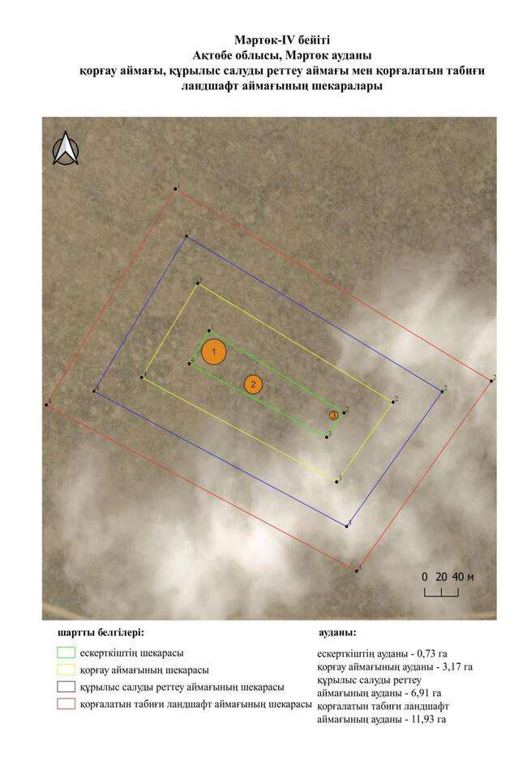

қаулысына 853-қосымша
Мәртөк-VІ қорғанының қорғау аймағының, құрылыс салуды реттеу аймағының және қорғалатын табиғат ландшафты аймағының шекаралары (ерте темір дәуірі)
Ескерту. Қаулы 853 қосымшамен толықтырылды - Ақтөбе облысы әкімдігінің 07.10.2025 № 215 қаулысымен (алғашқы ресми жарияланған күнінен кейін қолданысқа енгізіледі).
Ескерткіштің қорғау аймағы Ақтөбе облысы Мәртөк ауданының Мәртөк ауылынан батыс-оңтүстік-батысқа қарай 1,6 шақырым қашықтықта орналасқан Мәртөк-VІ қорғанының бөлінбес функционалдық бөлігі болып табылатын ландшафттың шекаралары бойынша өтеді.
Қорған Елек өзенінің оң жағалауындағы суайрық үстірт баурайында орналасқан. Биіктігі 0,45 метр, диаметрі 20 метр тегістелген үйіндісі бар жер қорған болып табылады.
Қорғау аймақтары кіретін кешен аумағының жалпы ауданы – 11,72 гектарды құрайды. Оның ішінде:
ескерткіштің ауданы – 0,06 гектар;
қорғау аймағының шекарасы ескерткіш аумағының шекарасынан 40 метр шегінеді және ауданы 1,12 гектарды құрайды;
құрылыс салуды реттеу аймағы қорғау аймағы шекарасының шетінен 40 метр шегіне отырып, ескерткіштің қорғау аймағына іргелес жатқан аумақты алып жатыр және 3,46 гектарды құрайды;
қорғалатын табиғи ландшафт аймағы құрылыс салуды реттеу шекарасының сызығынан 40 метр шегіне отырып, ескерткіштің құрылыс салуды реттеу аймағының шекараларына іргелес жатқан аумақты алып жатыр және 7,08 гектарды құрайды. Оған тарих және ескерткіш үшін маңызды, жоғары ғылыми құндылыққа және жоғары эстетикалық сапаға ие табиғи орта енеді.
қаулысына 854-қосымша
Ескерту. Қаулы 854 қосымшамен толықтырылды - Ақтөбе облысы әкімдігінің 07.10.2025 № 215 қаулысымен (алғашқы ресми жарияланған күнінен кейін қолданысқа енгізіледі).

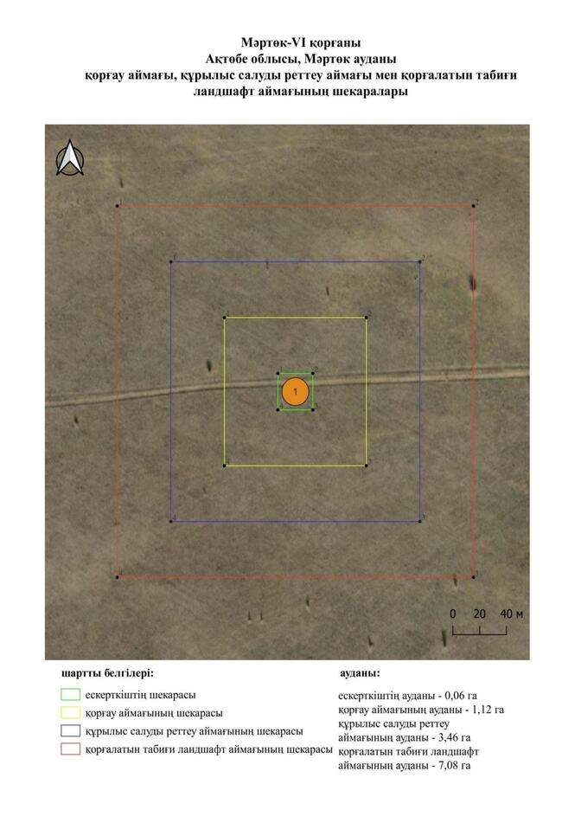

қаулысына 855-қосымша
Мұқансай-І бейітінің қорғау аймағының, құрылыс салуды реттеу аймағының және қорғалатын табиғат ландшафты аймағының шекаралары (ерте темір дәуірі)
Ескерту. Қаулы 855 қосымшамен толықтырылды - Ақтөбе облысы әкімдігінің 07.10.2025 № 215 қаулысымен (алғашқы ресми жарияланған күнінен кейін қолданысқа енгізіледі).
Ескерткіштің қорғау аймағы Ақтөбе облысы Мәртөк ауданының Қаратоғай ауылынан оңтүстік-батысқа қарай 16,8 шақырым қашықтықта орналасқан Мұқансай-І бейітінің бөлінбес функционалдық бөлігі болып табылатын ландшафттың шекаралары бойынша өтеді.
Үш жер қорған Тәңірберген өзенінің сол жағалауындағы суайрықта салынған. Жоспарда қорғандар батыстан шығысқа қарай 111 метр қашықтыққа созылған тізбекті құрайды. Олардың диаметрі 12-25 метр, биіктігі 1-1,8 метр. Бейіттің шығысында қазақ зираты тіркелген.
Қорғау аймақтары кіретін кешен аумағының жалпы ауданы – 18,98 гектарды құрайды. Оның ішінде:
ескерткіштің ауданы – 0,44 гектар;
қорғау аймағының шекарасы ескерткіш аумағының шекарасынан 40 метр шегінеді және ауданы 2,46 гектарды құрайды;
құрылыс салуды реттеу аймағы қорғау аймағы шекарасының шетінен 40 метр шегіне отырып, ескерткіштің қорғау аймағына іргелес жатқан аумақты алып жатыр және 5,75 гектарды құрайды;
қорғалатын табиғи ландшафт аймағы құрылыс салуды реттеу шекарасының сызығынан 40 метр шегіне отырып, ескерткіштің құрылыс салуды реттеу аймағының шекараларына іргелес жатқан аумақты алып жатыр және 10,33 гектарды құрайды. Оған тарих және ескерткіш үшін маңызды, жоғары ғылыми құндылыққа және жоғары эстетикалық сапаға ие табиғи орта енеді.
қаулысына 856-қосымша
Ескерту. Қаулы 856 қосымшамен толықтырылды - Ақтөбе облысы әкімдігінің 07.10.2025 № 215 қаулысымен (алғашқы ресми жарияланған күнінен кейін қолданысқа енгізіледі).

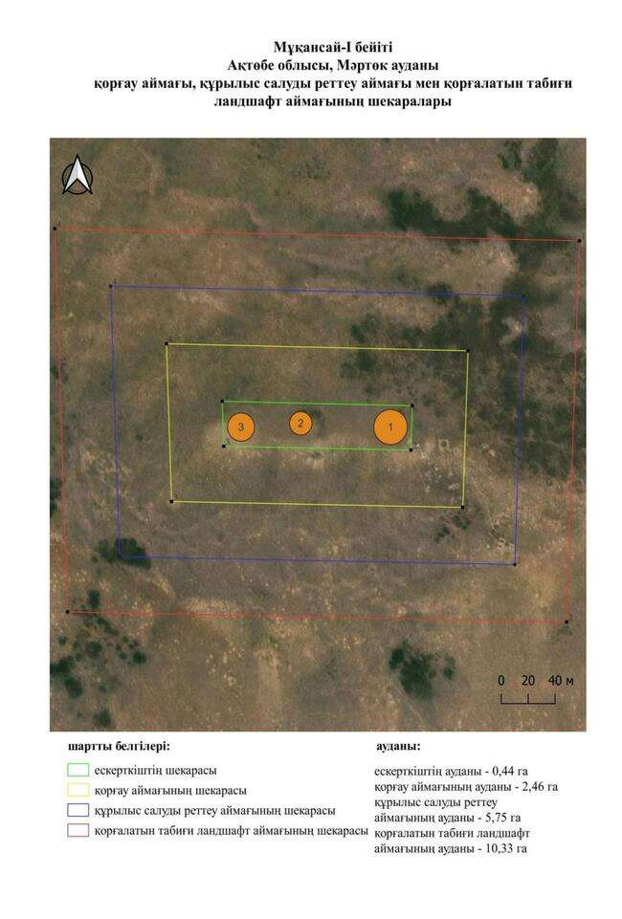

қаулысына 857-қосымша
Мұқансай-ІІ бейітінің қорғау аймағының, құрылыс салуды реттеу аймағының және қорғалатын табиғат ландшафты аймағының шекаралары (ерте темір дәуірі)
Ескерту. Қаулы 857 қосымшамен толықтырылды - Ақтөбе облысы әкімдігінің 07.10.2025 № 215 қаулысымен (алғашқы ресми жарияланған күнінен кейін қолданысқа енгізіледі).
Ескерткіштің қорғау аймағы Ақтөбе облысы Мәртөк ауданының Қаратоғай ауылынан оңтүстік-батысқа қарай 22,1 шақырым қашықтықта орналасқан Мұқансай-ІІ бейітінің бөлінбес функционалдық бөлігі болып табылатын ландшафттың шекаралары бойынша өтеді.
Бейіт Елек өзенінің сол жағалауындағы суайрық үстірт төбесінде ретсіз орналасқан үш қорғаннан тұрады. Ең ірісі – 1-қорған. Оның төбесінде триангуляциялық белгі орнатылған. Үйіндінің солтүстігінде шағын ор тіркелген. Жарты шар тәрізді үйінді диаметрі 22 метр, биіктігі 1,5 метр. 2 (0,5 × 14 метр) және 3 (0,4 × 14 метр)-қорғандар 1-қорғаннан оңтүстік-оңтүстік-батысқа қарай 50 метр жерде орналасқан.
Қорғау аймақтары кіретін кешен аумағының жалпы ауданы – 16,97 гектарды құрайды. Оның ішінде:
ескерткіштің ауданы – 0,35 гектар;
қорғау аймағының шекарасы ескерткіш аумағының шекарасынан 40 метр шегінеді және ауданы 2,05 гектарды құрайды;
құрылыс салуды реттеу аймағы қорғау аймағы шекарасының шетінен 40 метр шегіне отырып, ескерткіштің қорғау аймағына іргелес жатқан аумақты алып жатыр және 5,09 гектарды құрайды;
қорғалатын табиғи ландшафт аймағы құрылыс салуды реттеу шекарасының сызығынан 40 метр шегіне отырып, ескерткіштің құрылыс салуды реттеу аймағының шекараларына іргелес жатқан аумақты алып жатыр және 9,48 гектарды құрайды. Оған тарих және ескерткіш үшін маңызды, жоғары ғылыми құндылыққа және жоғары эстетикалық сапаға ие табиғи орта енеді.
қаулысына 858-қосымша
Ескерту. Қаулы 858 қосымшамен толықтырылды - Ақтөбе облысы әкімдігінің 07.10.2025 № 215 қаулысымен (алғашқы ресми жарияланған күнінен кейін қолданысқа енгізіледі).

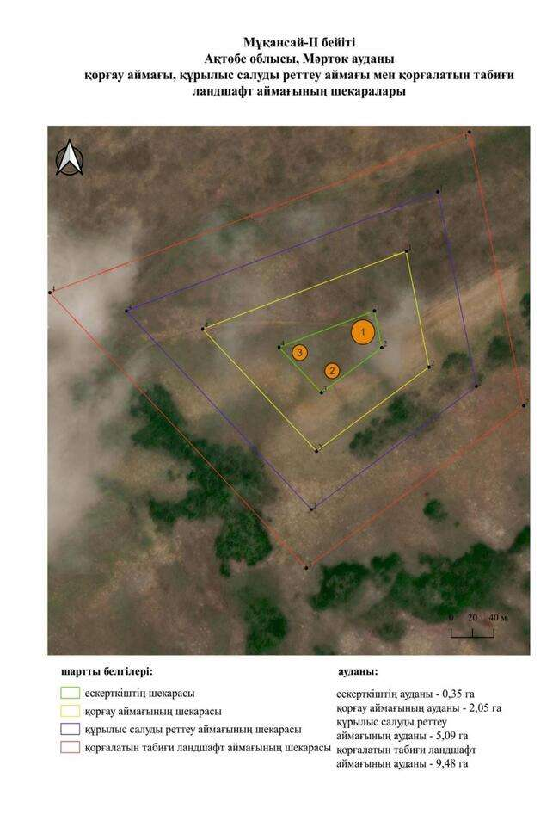

қаулысына 859-қосымша
Мұқансай-ІІІ бейітінің қорғау аймағының, құрылыс салуды реттеу аймағының және қорғалатын табиғат ландшафты аймағының шекаралары (ерте темір дәуірі)
Ескерту. Қаулы 859 қосымшамен толықтырылды - Ақтөбе облысы әкімдігінің 07.10.2025 № 215 қаулысымен (алғашқы ресми жарияланған күнінен кейін қолданысқа енгізіледі).
Ескерткіштің қорғау аймағы Ақтөбе облысы Мәртөк ауданының Қаратоғай ауылынан оңтүстік-батысқа қарай 21,9 шақырым қашықтықта орналасқан Мұқансай-ІІІ бейітінің бөлінбес функционалдық бөлігі болып табылатын ландшафттың шекаралары бойынша өтеді.
Бейіт Мұқансай-II бейітінен солтүстікке қарай 200 метр жерде, Тәңірберген өзенінің сол жағалауындағы суайрық төбесінде ретсіз орналасқан үш қорғаннан және бір құрылымнан тұрады. Жоспарда қорғандар солтүстік-шығыстан оңтүстік-батысқа қарай созылған жарты айды құрайды. Қорғандардың диаметрі 22-25 метр, биіктігі 0,4-1 метр. Құрылым 1-қорғаннан солтүстік-батысқа қарай 106 метр жерде тұрғызылған ғибдатхана болып табылады. Жоспарда бүйірлерінің ұзындығы 30 × 30 метр болатын шаршы пішінді. Қорғандардың үйінділері бұрын жыртылған.
Қорғау аймақтары кіретін кешен аумағының жалпы ауданы – 51,5 гектарды құрайды. Оның ішінде:
ескерткіштің ауданы – 4,34 гектар;
қорғау аймағының шекарасы ескерткіш аумағының шекарасынан 40 метр шегінеді және ауданы 9,21 гектарды құрайды;
құрылыс салуды реттеу аймағы қорғау аймағы шекарасының шетінен 40 метр шегіне отырып, ескерткіштің қорғау аймағына іргелес жатқан аумақты алып жатыр және 15,35 гектарды құрайды;
қорғалатын табиғи ландшафт аймағы құрылыс салуды реттеу шекарасының сызығынан 40 метр шегіне отырып, ескерткіштің құрылыс салуды реттеу аймағының шекараларына іргелес жатқан аумақты алып жатыр және 22,60 гектарды құрайды. Оған тарих және ескерткіш үшін маңызды, жоғары ғылыми құндылыққа және жоғары эстетикалық сапаға ие табиғи орта енеді.
қаулысына 860-қосымша
Ескерту. Қаулы 860 қосымшамен толықтырылды - Ақтөбе облысы әкімдігінің 07.10.2025 № 215 қаулысымен (алғашқы ресми жарияланған күнінен кейін қолданысқа енгізіледі).

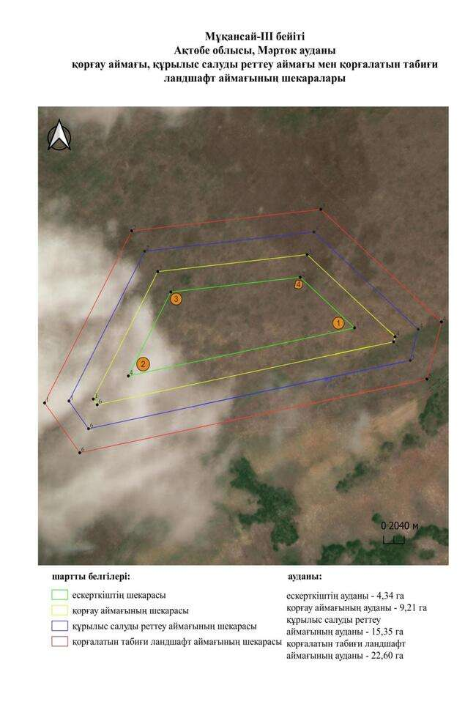

қаулысына 861-қосымша
Мұмасай-І бейітінің қорғау аймағының, құрылыс салуды реттеу аймағының және қорғалатын табиғат ландшафты аймағының шекаралары (ерте темір дәуірі)
Ескерту. Қаулы 861 қосымшамен толықтырылды - Ақтөбе облысы әкімдігінің 07.10.2025 № 215 қаулысымен (алғашқы ресми жарияланған күнінен кейін қолданысқа енгізіледі).
Ескерткіштің қорғау аймағы Ақтөбе облысы Мәртөк ауданының Көкпекті ауылынан батыс-оңтүстік-батысқа қарай 4 шақырым қашықтықта орналасқан Мұмасай-І бейітінің бөлінбес функционалдық бөлігі болып табылатын ландшафттың шекаралары бойынша өтеді.
Бейіт қорғандары оңтүстіктен Елек өзеніне құятын Мұмасай шатқалынан батысқа қарай, солтүстіктен оңтүстікке қарай аласа суайрық бойымен 190 метрге созылып жатыр. Диаметрі 6-15 метр, биіктігі 0,3–1,0 метр, бұрыс жарты шар тәрізді алты жер қорғаннан тұрады. Қорғандардың оңтүстігінде қазақ зираты орналасқан.
2017 жылы Ақтөбе облыстық тарихи-мәдени мұраны қорғау мемлекеттік инспекциясының қызметкерлері 4-қорған таппады.
Қорғау аймақтары кіретін кешен аумағының жалпы ауданы – 26,49 гектарды құрайды. Оның ішінде:
ескерткіштің ауданы – 0,78 гектар;
қорғау аймағының шекарасы ескерткіш аумағының шекарасынан 40 метр шегінеді және ауданы 3,82 гектарды құрайды;
құрылыс салуды реттеу аймағы қорғау аймағы шекарасының шетінен 40 метр шегіне отырып, ескерткіштің қорғау аймағына іргелес жатқан аумақты алып жатыр және 8,14 гектарды құрайды;
қорғалатын табиғи ландшафт аймағы құрылыс салуды реттеу шекарасының сызығынан 40 метр шегіне отырып, ескерткіштің құрылыс салуды реттеу аймағының шекараларына іргелес жатқан аумақты алып жатыр және 13,75 гектарды құрайды. Оған тарих және ескерткіш үшін маңызды, жоғары ғылыми құндылыққа және жоғары эстетикалық сапаға ие табиғи орта енеді.
қаулысына 862-қосымша
Ескерту. Қаулы 862 қосымшамен толықтырылды - Ақтөбе облысы әкімдігінің 07.10.2025 № 215 қаулысымен (алғашқы ресми жарияланған күнінен кейін қолданысқа енгізіледі).

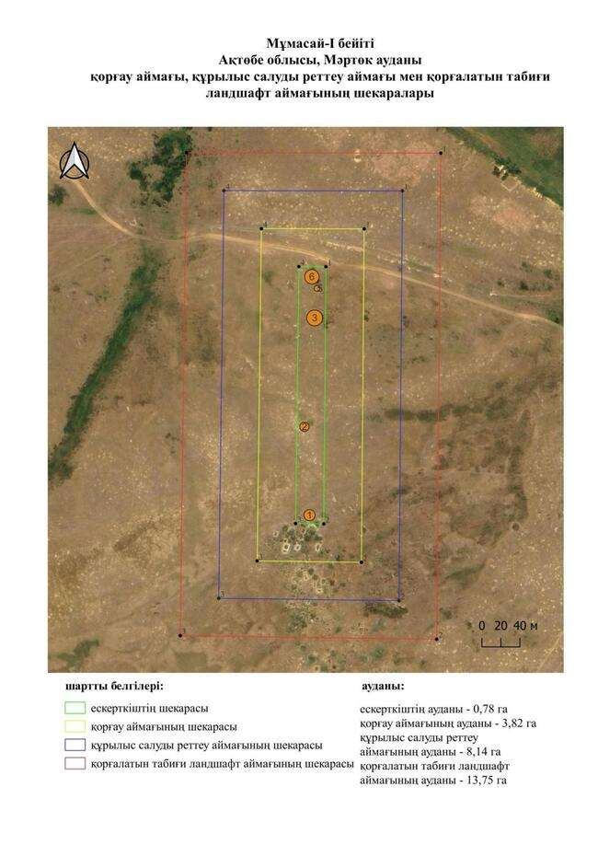

қаулысына 863-қосымша
Нагорное-ІІ қорғанының қорғау аймағының, құрылыс салуды реттеу аймағының және қорғалатын табиғат ландшафты аймағының шекаралары (ерте темір дәуірі)
Ескерту. Қаулы 863 қосымшамен толықтырылды - Ақтөбе облысы әкімдігінің 07.10.2025 № 215 қаулысымен (алғашқы ресми жарияланған күнінен кейін қолданысқа енгізіледі).
Ескерткіштің қорғау аймағы Ақтөбе облысы Мәртөк ауданының Саржансай ауылынан оңтүстік-шығысқа қарай 1,3 шақырым қашықтықта орналасқан Нагорное-ІІ қорғанының бөлінбес функционалдық бөлігі болып табылатын ландшафттың шекаралары бойынша өтеді.
Көлемі 0,6 × 20 метр болатын көпжылдық жер жырту нәтижесінде үйіндісі едәуір бұзылған қорған Елек өзенінің сол жағалауындағы алғашқы жайылма террасасының баурайынан 100 метр қашықтықта орналасқан.
Қорғау аймақтары кіретін кешен аумағының жалпы ауданы – 11,75 гектарды құрайды. Оның ішінде:
ескерткіштің ауданы – 0,06 гектар;
қорғау аймағының шекарасы ескерткіш аумағының шекарасынан 40 метр шегінеді және ауданы 1,13 гектарды құрайды;
құрылыс салуды реттеу аймағы қорғау аймағы шекарасының шетінен 40 метр шегіне отырып, ескерткіштің қорғау аймағына іргелес жатқан аумақты алып жатыр және 3,47 гектарды құрайды;
қорғалатын табиғи ландшафт аймағы құрылыс салуды реттеу шекарасының сызығынан 40 метр шегіне отырып, ескерткіштің құрылыс салуды реттеу аймағының шекараларына іргелес жатқан аумақты алып жатыр және 7,09 гектарды құрайды. Оған тарих және ескерткіш үшін маңызды, жоғары ғылыми құндылыққа және жоғары эстетикалық сапаға ие табиғи орта енеді.
қаулысына 864-қосымша
Ескерту. Қаулы 864 қосымшамен толықтырылды - Ақтөбе облысы әкімдігінің 07.10.2025 № 215 қаулысымен (алғашқы ресми жарияланған күнінен кейін қолданысқа енгізіледі).

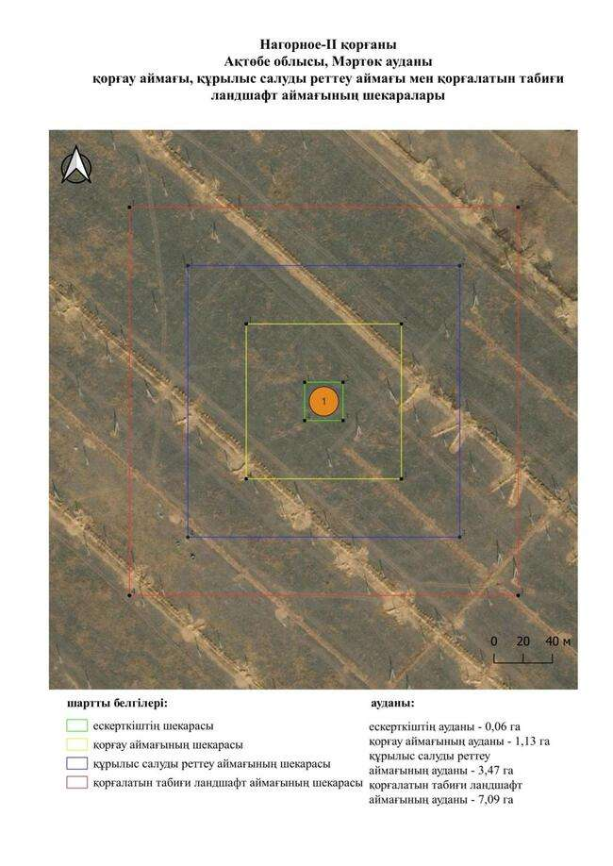

қаулысына 865-қосымша
Нагорное-ІІІ бейітінің қорғау аймағының, құрылыс салуды реттеу аймағының және қорғалатын табиғат ландшафты аймағының шекаралары (ерте темір дәуірі)
Ескерту. Қаулы 865 қосымшамен толықтырылды - Ақтөбе облысы әкімдігінің 07.10.2025 № 215 қаулысымен (алғашқы ресми жарияланған күнінен кейін қолданысқа енгізіледі).
Ескерткіштің қорғау аймағы Ақтөбе облысы Мәртөк ауданының Саржансай ауылынан батыс-солтүстік-батысқа қарай 2,8 шақырым қашықтықта орналасқан Нагорное-ІІІ бейітінің бөлінбес функционалдық бөлігі болып табылатын ландшафттың шекаралары бойынша өтеді.
Бейіт Елек өзенінің сол жағалауындағы алғашқы жайылма терраса шатқалында, ескі егістікте, орналасқан. Ол жоспарда ромбты құрайтын төрт жер қорғаннан тұрды. Қорғандардың диаметрі 15-тен 22 метрге дейін, биіктігі 0,3-тен 0,6 метрге дейін. Барлық қорғандар бұрын жыртылған. 4-қорғанының үйіндісі жер жырту салдарынан айтарлықтай зақымдалған. 2, 3-қорғандар жойылған.
Қорғау аймақтары кіретін кешен аумағының жалпы ауданы – 14,41 гектарды құрайды. Оның ішінде:
ескерткіштің ауданы – 0,19 гектар;
қорғау аймағының шекарасы ескерткіш аумағының шекарасынан 40 метр шегінеді және ауданы 1,60 гектарды құрайды;
құрылыс салуды реттеу аймағы қорғау аймағы шекарасының шетінен 40 метр шегіне отырып, ескерткіштің қорғау аймағына іргелес жатқан аумақты алып жатыр және 4,31 гектарды құрайды;
қорғалатын табиғи ландшафт аймағы құрылыс салуды реттеу шекарасының сызығынан 40 метр шегіне отырып, ескерткіштің құрылыс салуды реттеу аймағының шекараларына іргелес жатқан аумақты алып жатыр және 8,31 гектарды құрайды. Оған тарих және ескерткіш үшін маңызды, жоғары ғылыми құндылыққа және жоғары эстетикалық сапаға ие табиғи орта енеді.
қаулысына 866-қосымша
Ескерту. Қаулы 866 қосымшамен толықтырылды - Ақтөбе облысы әкімдігінің 07.10.2025 № 215 қаулысымен (алғашқы ресми жарияланған күнінен кейін қолданысқа енгізіледі).

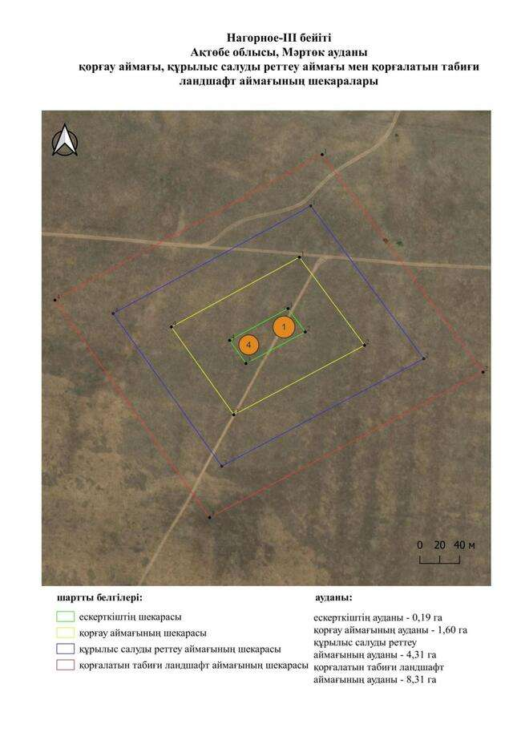

қаулысына 867-қосымша
Нагорное-ІV қорғанының қорғау аймағының, құрылыс салуды реттеу аймағының және қорғалатын табиғат ландшафты аймағының шекаралары (ерте темір дәуірі)
Ескерту. Қаулы 867 қосымшамен толықтырылды - Ақтөбе облысы әкімдігінің 07.10.2025 № 215 қаулысымен (алғашқы ресми жарияланған күнінен кейін қолданысқа енгізіледі).
Ескерткіштің қорғау аймағы Ақтөбе облысы Мәртөк ауданының Саржансай ауылынан батысқа қарай 3 шақырым қашықтықта орналасқан Нагорное-ІV қорғанының бөлінбес функционалдық бөлігі болып табылатын ландшафттың шекаралары бойынша өтеді.
Қорған (1 × 20 метр) Елек өзенінің сол жағалауындағы алғашқы жайылма террасада орналасқан. Қорғанға триангуляциялық белгіні орнату нәтижесінде үйінді шаршы пішінге ие болды. Қорғанға іргелес аумақ бұрын жыртылған.
Қорғау аймақтары кіретін кешен аумағының жалпы ауданы – 11,8 гектарды құрайды. Оның ішінде:
ескерткіштің ауданы – 0,07 гектар;
қорғау аймағының шекарасы ескерткіш аумағының шекарасынан 40 метр шегінеді және ауданы 1,14 гектарды құрайды;
құрылыс салуды реттеу аймағы қорғау аймағы шекарасының шетінен 40 метр шегіне отырып, ескерткіштің қорғау аймағына іргелес жатқан аумақты алып жатыр және 3,48 гектарды құрайды;
қорғалатын табиғи ландшафт аймағы құрылыс салуды реттеу шекарасының сызығынан 40 метр шегіне отырып, ескерткіштің құрылыс салуды реттеу аймағының шекараларына іргелес жатқан аумақты алып жатыр және 7,11 гектарды құрайды. Оған тарих және ескерткіш үшін маңызды, жоғары ғылыми құндылыққа және жоғары эстетикалық сапаға ие табиғи орта енеді.
қаулысына 868-қосымша
Ескерту. Қаулы 868 қосымшамен толықтырылды - Ақтөбе облысы әкімдігінің 07.10.2025 № 215 қаулысымен (алғашқы ресми жарияланған күнінен кейін қолданысқа енгізіледі).

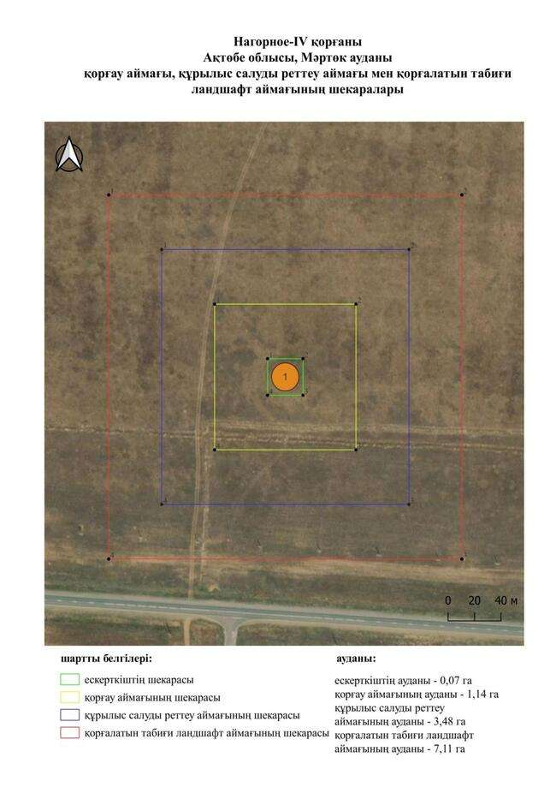

қаулысына 869-қосымша
Нагорное-V қорғанының қорғау аймағының, құрылыс салуды реттеу аймағының және қорғалатын табиғат ландшафты аймағының шекаралары (ерте темір дәуірі)
Ескерту. Қаулы 869 қосымшамен толықтырылды - Ақтөбе облысы әкімдігінің 07.10.2025 № 215 қаулысымен (алғашқы ресми жарияланған күнінен кейін қолданысқа енгізіледі).
Ескерткіштің қорғау аймағы Ақтөбе облысы Мәртөк ауданының Саржансай ауылынан оңтүстік-оңтүстік-батысқа қарай 13,7 шақырым қашықтықта орналасқан Нагорное-V қорғанының бөлінбес функционалдық бөлігі болып табылатын ландшафттың шекаралары бойынша өтеді.
Қорған (1,2 × 20 метр) дала ішкері бөлігінде, Елек өзенінің сол жағалауындағы суайрық төбесінде, оның арнасынан 10 шақырым жерде орналасқан. Қорғанның төбесінде триангуляциялық белгі орнатылған.
Қорғау аймақтары кіретін кешен аумағының жалпы ауданы – 12,44 гектарды құрайды. Оның ішінде:
ескерткіштің ауданы – 0,06 гектар;
қорғау аймағының шекарасы ескерткіш аумағының шекарасынан 40 метр шегінеді және ауданы 1,12 гектарды құрайды;
құрылыс салуды реттеу аймағы қорғау аймағы шекарасының шетінен 40 метр шегіне отырып, ескерткіштің қорғау аймағына іргелес жатқан аумақты алып жатыр және 3,46 гектарды құрайды;
қорғалатын табиғи ландшафт аймағы құрылыс салуды реттеу шекарасының сызығынан 40 метр шегіне отырып, ескерткіштің құрылыс салуды реттеу аймағының шекараларына іргелес жатқан аумақты алып жатыр және 7,08 гектарды құрайды. Оған тарих және ескерткіш үшін маңызды, жоғары ғылыми құндылыққа және жоғары эстетикалық сапаға ие табиғи орта енеді.
қаулысына 870-қосымша
Ескерту. Қаулы 870 қосымшамен толықтырылды - Ақтөбе облысы әкімдігінің 07.10.2025 № 215 қаулысымен (алғашқы ресми жарияланған күнінен кейін қолданысқа енгізіледі).

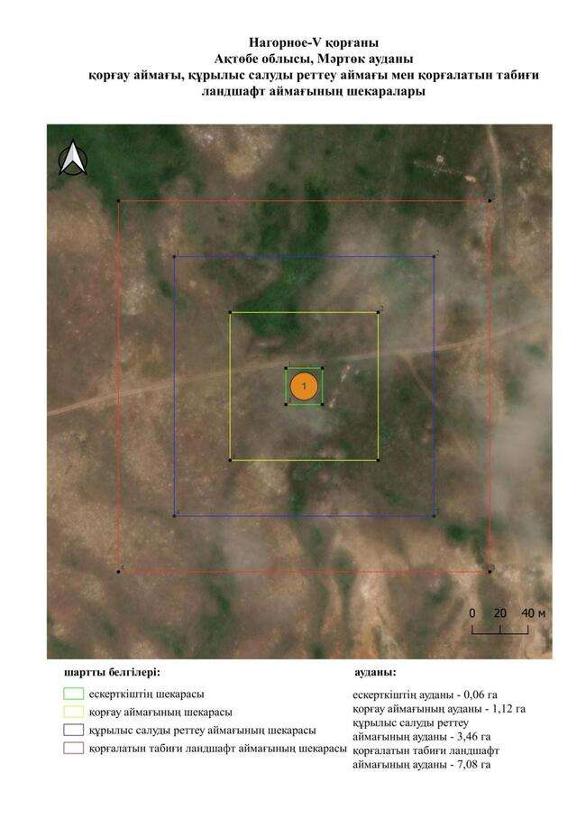

қаулысына 871-қосымша
Нагорное-VІ бейітінің қорғау аймағының, құрылыс салуды реттеу аймағының және қорғалатын табиғат ландшафты аймағының шекаралары (ерте темір дәуірі)
Ескерту. Қаулы 871 қосымшамен толықтырылды - Ақтөбе облысы әкімдігінің 07.10.2025 № 215 қаулысымен (алғашқы ресми жарияланған күнінен кейін қолданысқа енгізіледі).
Ескерткіштің қорғау аймағы Ақтөбе облысы Мәртөк ауданының Саржансай ауылынан оңтүстік-оңтүстік-батысқа қарай 14 шақырым қашықтықта орналасқан Нагорное-VІ бейітінің бөлінбес функционалдық бөлігі болып табылатын ландшафттың шекаралары бойынша өтеді.
Бейіт Нагорное-V қорғанынан батысқа қарай 0,9 шақырым жерде, Тәңірберген өзенінің оң жағалауындағы суайрық үстіртте орналасқан екі жер қорғаннан тұрады. Қорғандар бір-бірінен 130 метр қашықтықта салынған. Қорғандардың биіктігі 1,6 және 1,8 метр, диаметрі 36 және 50 метр. Бейіт аумағының ғарыштық түсірілімінде 2-қорғаннан оңтүстік-батысқа қарай 60 метр жерде жоспарда ғибадатхананы еске түсіретін шаршы құрылым көрінеді, оның өлшемдері шамамен 37 × 39 метр.
Қорғау аймақтары кіретін кешен аумағының жалпы ауданы – 26,39 гектарды құрайды. Оның ішінде:
ескерткіштің ауданы – 1,24 гектар;
қорғау аймағының шекарасы ескерткіш аумағының шекарасынан 40 метр шегінеді және ауданы 3,94 гектарды құрайды;
құрылыс салуды реттеу аймағы қорғау аймағы шекарасының шетінен 40 метр шегіне отырып, ескерткіштің қорғау аймағына іргелес жатқан аумақты алып жатыр және 7,95 гектарды құрайды;
қорғалатын табиғи ландшафт аймағы құрылыс салуды реттеу шекарасының сызығынан 40 метр шегіне отырып, ескерткіштің құрылыс салуды реттеу аймағының шекараларына іргелес жатқан аумақты алып жатыр және 13,26 гектарды құрайды. Оған тарих және ескерткіш үшін маңызды, жоғары ғылыми құндылыққа және жоғары эстетикалық сапаға ие табиғи орта енеді.
қаулысына 872-қосымша
Ескерту. Қаулы 872 қосымшамен толықтырылды - Ақтөбе облысы әкімдігінің 07.10.2025 № 215 қаулысымен (алғашқы ресми жарияланған күнінен кейін қолданысқа енгізіледі).

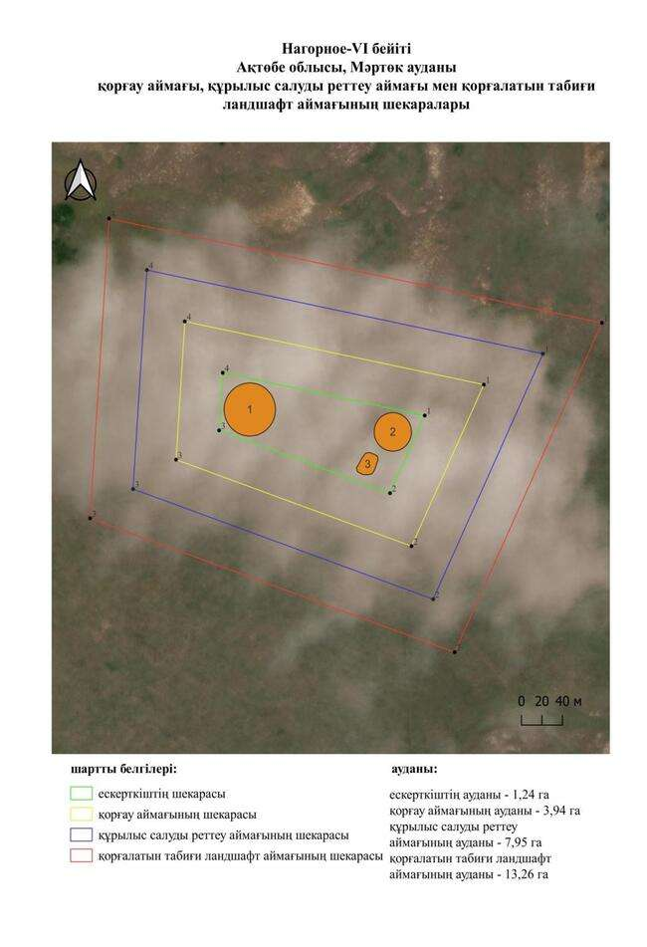

қаулысына 873-қосымша
Новомихайловка бейітінің қорғау аймағының, құрылыс салуды реттеу аймағының және қорғалатын табиғат ландшафты аймағының шекаралары (ерте темір дәуірі)
Ескерту. Қаулы 873 қосымшамен толықтырылды - Ақтөбе облысы әкімдігінің 07.10.2025 № 215 қаулысымен (алғашқы ресми жарияланған күнінен кейін қолданысқа енгізіледі).
Ескерткіштің қорғау аймағы Ақтөбе облысы Мәртөк ауданының Байнассай ауылынан шығыс-оңтүстік-шығысқа қарай 1,9 шақырым қашықтықта орналасқан Новомихайловка бейітінің бөлінбес функционалдық бөлігі болып табылатын ландшафттың шекаралары бойынша өтеді.
Бейіт Байнассай өзенінің бастауынан оңтүстік-шығысқа қарай суайрық төбеде салынған төрт қорғаннан тұрады. Қорғандар батыс-оңтүстік-батыс – шығыс-солтүстік-шығыс бағытында 88 метрге созылған. 1-қорғанның төбесінде бұрын триангуляциялық белгі болған. Оның үйіндісінде қиыршық тас бар.
2017 жылы Ақтөбе облыстық тарихи-мәдени мұраны қорғау жөніндегі мемлекеттік инспекциясының қызметкерлері қорғаннан батысқа қарай сақиналы қоршау анықтады. Қорғандардың өлшемдері: 1 – 0,6 × 15 метр, 2 – 0,4 × 16 метр, 3 (қоршау) – 0,2 × 7 метр, 4 – 0,2 × 8 метр.
Қорғау аймақтары кіретін кешен аумағының жалпы ауданы – 17,13 гектарды құрайды. Оның ішінде:
ескерткіштің ауданы – 0,31 гектар;
қорғау аймағының шекарасы ескерткіш аумағының шекарасынан 40 метр шегінеді және ауданы 2,09 гектарды құрайды;
құрылыс салуды реттеу аймағы қорғау аймағы шекарасының шетінен 40 метр шегіне отырып, ескерткіштің қорғау аймағына іргелес жатқан аумақты алып жатыр және 5,17 гектарды құрайды;
қорғалатын табиғи ландшафт аймағы құрылыс салуды реттеу шекарасының сызығынан 40 метр шегіне отырып, ескерткіштің құрылыс салуды реттеу аймағының шекараларына іргелес жатқан аумақты алып жатыр және 9,56 гектарды құрайды. Оған тарих және ескерткіш үшін маңызды, жоғары ғылыми құндылыққа және жоғары эстетикалық сапаға ие табиғи орта енеді.
қаулысына 874-қосымша
Ескерту. Қаулы 874 қосымшамен толықтырылды - Ақтөбе облысы әкімдігінің 07.10.2025 № 215 қаулысымен (алғашқы ресми жарияланған күнінен кейін қолданысқа енгізіледі).

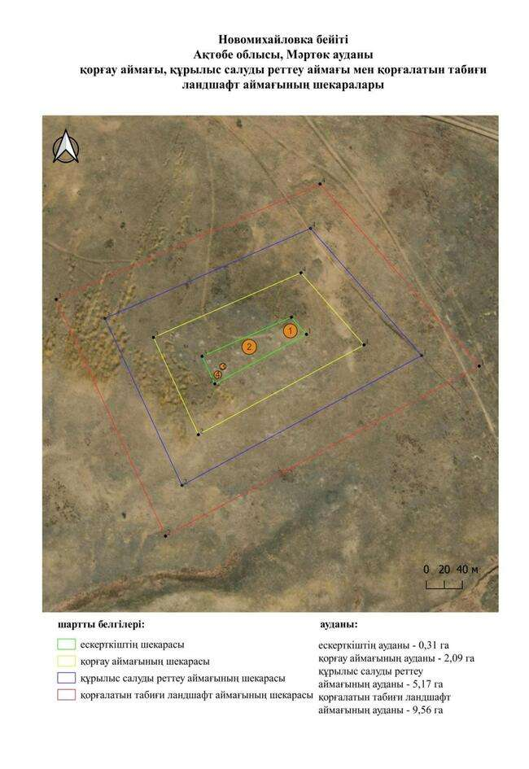

қаулысына 875-қосымша
Новомихайловка-ІІ қорғанының қорғау аймағының, құрылыс салуды реттеу аймағының және қорғалатын табиғат ландшафты аймағының шекаралары (ерте темір дәуірі)
Ескерту. Қаулы 875 қосымшамен толықтырылды - Ақтөбе облысы әкімдігінің 07.10.2025 № 215 қаулысымен (алғашқы ресми жарияланған күнінен кейін қолданысқа енгізіледі).
Ескерткіштің қорғау аймағы Ақтөбе облысы Мәртөк ауданының Байнассай ауылынан солтүстік-солтүстік-шығысқа қарай 1,1 шақырым қашықтықта орналасқан Новомихайловка-ІІ қорғанының бөлінбес функционалдық бөлігі болып табылатын ландшафттың шекаралары бойынша өтеді.
Қорған Байнассай өзенінің оң жағалауындағы жұмсақ төмпешік төбесінде орналасқан. Қорғанның жарты шар тәрізді үйіндісіның диаметрі 12 метр, биіктігі 0,5 метр. Қорғанның төбесінде бұрын триангуляциялық белгі болған.
Қорғау аймақтары кіретін кешен аумағының жалпы ауданы – 10,82 гектарды құрайды. Оның ішінде:
ескерткіштің ауданы – 0,03 гектар;
қорғау аймағының шекарасы ескерткіш аумағының шекарасынан 40 метр шегінеді және ауданы 0,96 гектарды құрайды;
құрылыс салуды реттеу аймағы қорғау аймағы шекарасының шетінен 40 метр шегіне отырып, ескерткіштің қорғау аймағына іргелес жатқан аумақты алып жатыр және 3,17 гектарды құрайды;
қорғалатын табиғи ландшафт аймағы құрылыс салуды реттеу шекарасының сызығынан 40 метр шегіне отырып, ескерткіштің құрылыс салуды реттеу аймағының шекараларына іргелес жатқан аумақты алып жатыр және 6,66 гектарды құрайды. Оған тарих және ескерткіш үшін маңызды, жоғары ғылыми құндылыққа және жоғары эстетикалық сапаға ие табиғи орта енеді.
қаулысына 876-қосымша
Ескерту. Қаулы 876 қосымшамен толықтырылды - Ақтөбе облысы әкімдігінің 07.10.2025 № 215 қаулысымен (алғашқы ресми жарияланған күнінен кейін қолданысқа енгізіледі).

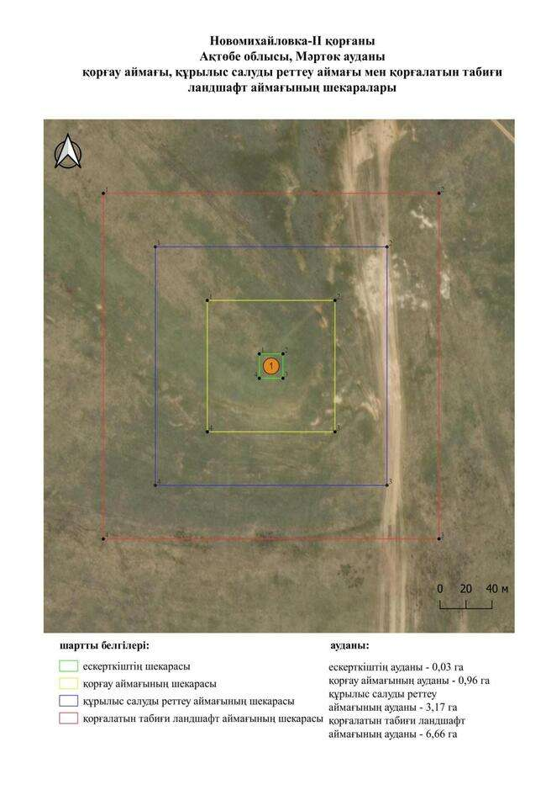

қаулысына 877-қосымша
Новофедоровка бейітінің қорғау аймағының, құрылыс салуды реттеу аймағының және қорғалатын табиғат ландшафты аймағының шекаралары (ерте темір дәуірі)
Ескерту. Қаулы 877 қосымшамен толықтырылды - Ақтөбе облысы әкімдігінің 07.10.2025 № 215 қаулысымен (алғашқы ресми жарияланған күнінен кейін қолданысқа енгізіледі).
Ескерткіштің қорғау аймағы Ақтөбе облысы Мәртөк ауданының Ақмоласай ауылынан солтүстік-шығысқа қарай 3 шақырым қашықтықта орналасқан Новофедоровка бейітінің бөлінбес функционалдық бөлігі болып табылатын ландшафттың шекаралары бойынша өтеді.
Екі жер қорған Ақсу өзенінің сол жақ саласы – Ақмола өзенінің сол жағалауындағы суайрық жотада орналасқан. Диаметрі 12 метр, биіктігі 0,6 метр болатын 1-қорған бейіттің батыс жартысын алып жатыр. 2-қорған мазарлардың жанында, 1-қорғаннан шығысқа қарай 230 метр жерде тіркелген. Оның диаметрі 19 метр, биіктігі 0,3 метр. 2-қорғанның батысында жеті жер үсті құрылыстарынан (мазарлар, жабайы тасты пайдаланып салынған қоршаулар) тұратын қазақ зираты орналасқан.
Қорғау аймақтары кіретін кешен аумағының жалпы ауданы – 24,76 гектарды құрайды. Оның ішінде:
ескерткіштің ауданы – 0,59 гектар;
қорғау аймағының шекарасы ескерткіш аумағының шекарасынан 40 метр шегінеді және ауданы 3,47 гектарды құрайды;
құрылыс салуды реттеу аймағы қорғау аймағы шекарасының шетінен 40 метр шегіне отырып, ескерткіштің қорғау аймағына іргелес жатқан аумақты алып жатыр және 7,63 гектарды құрайды;
қорғалатын табиғи ландшафт аймағы құрылыс салуды реттеу шекарасының сызығынан 40 метр шегіне отырып, ескерткіштің құрылыс салуды реттеу аймағының шекараларына іргелес жатқан аумақты алып жатыр және 13,07 гектарды құрайды. Оған тарих және ескерткіш үшін маңызды, жоғары ғылыми құндылыққа және жоғары эстетикалық сапаға ие табиғи орта енеді.
қаулысына 878-қосымша
Ескерту. Қаулы 878 қосымшамен толықтырылды - Ақтөбе облысы әкімдігінің 07.10.2025 № 215 қаулысымен (алғашқы ресми жарияланған күнінен кейін қолданысқа енгізіледі).

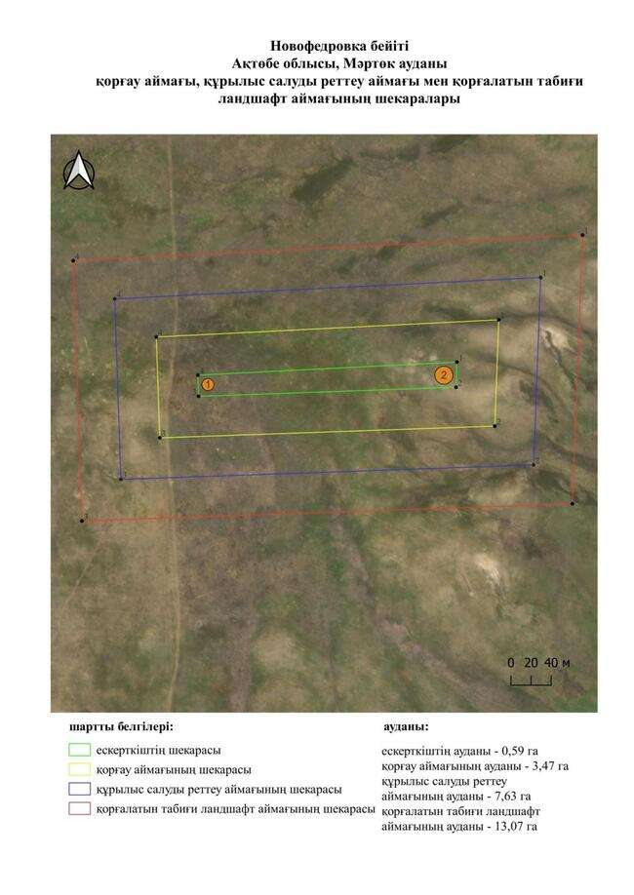

қаулысына 879-қосымша
Орта-Бөрте-ІV бейітінің қорғау аймағының, құрылыс салуды реттеу аймағының және қорғалатын табиғат ландшафты аймағының шекаралары (ерте темір дәуірі)
Ескерту. Қаулы 879 қосымшамен толықтырылды - Ақтөбе облысы әкімдігінің 07.10.2025 № 215 қаулысымен (алғашқы ресми жарияланған күнінен кейін қолданысқа енгізіледі).
Ескерткіштің қорғау аймағы Ақтөбе облысы Мәртөк ауданының Аққайың ауылынан оңтүстік-батысқа қарай 3 шақырым қашықтықта орналасқан Орта-Бөрте-ІV бейітінің бөлінбес функционалдық бөлігі болып табылатын ландшафттың шекаралары бойынша өтеді.
Бейіт Орта Бөрте өзенінің оң жағалауындағы суайрық төбесінің жонында орналасқан. Диаметрі 38 метр, биіктігі 1,2 метр болатын құрылым болып табылады. Одан оңтүстік-шығысқа қарай 170 метр жерде ежелгі көкжиек деңгейінде диаметрі 20 метр болатын дөңгелек тас қаланды байқалады.
Қорғау аймақтары кіретін кешен аумағының жалпы ауданы – 20,94 гектарды құрайды. Оның ішінде:
ескерткіштің ауданы – 0,61 гектар;
қорғау аймағының шекарасы ескерткіш аумағының шекарасынан 40 метр шегінеді және ауданы 2,84 гектарды құрайды;
құрылыс салуды реттеу аймағы қорғау аймағы шекарасының шетінен 40 метр шегіне отырып, ескерткіштің қорғау аймағына іргелес жатқан аумақты алып жатыр және 6,35 гектарды құрайды;
қорғалатын табиғи ландшафт аймағы құрылыс салуды реттеу шекарасының сызығынан 40 метр шегіне отырып, ескерткіштің құрылыс салуды реттеу аймағының шекараларына іргелес жатқан аумақты алып жатыр және 11,14 гектарды құрайды. Оған тарих және ескерткіш үшін маңызды, жоғары ғылыми құндылыққа және жоғары эстетикалық сапаға ие табиғи орта енеді.
қаулысына 880-қосымша
Ескерту. Қаулы 880 қосымшамен толықтырылды - Ақтөбе облысы әкімдігінің 07.10.2025 № 215 қаулысымен (алғашқы ресми жарияланған күнінен кейін қолданысқа енгізіледі).

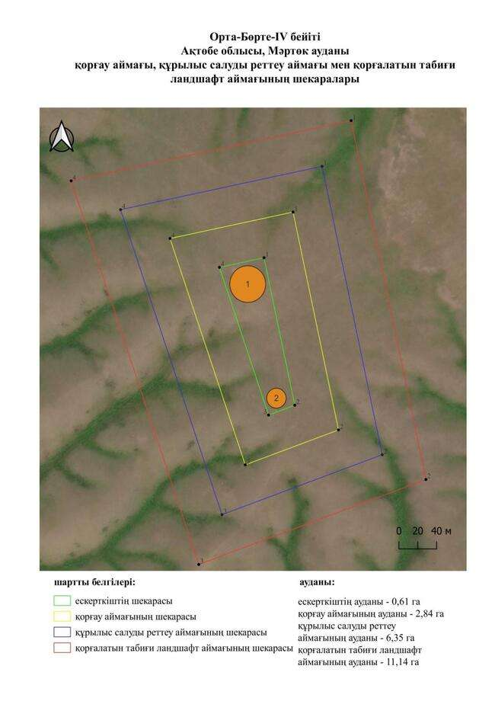

қаулысына 881-қосымша
Орта-Бөрте-V қорғанының қорғау аймағының, құрылыс салуды реттеу аймағының және қорғалатын табиғат ландшафты аймағының шекаралары (ерте темір дәуірі)
Ескерту. Қаулы 881 қосымшамен толықтырылды - Ақтөбе облысы әкімдігінің 07.10.2025 № 215 қаулысымен (алғашқы ресми жарияланған күнінен кейін қолданысқа енгізіледі).
Ескерткіштің қорғау аймағы Ақтөбе облысы Мәртөк ауданының Аққайың ауылынан оңтүстік-батысқа қарай 4 шақырым қашықтықта орналасқан Орта-Бөрте-V қорғанының бөлінбес функционалдық бөлігі болып табылатын ландшафттың шекаралары бойынша өтеді.
Жарты шар тәрізді қорған Аққайың-Қаратаусай қара жолынан оңтүстікке қарай 1,25 шақырым жерде, Орта Борте өзенінің оң жағалауындағы суайрық жонында орналасқан. Қорғанның диаметрі 12 метр, биіктігі 0,45 метр.
Қорғау аймақтары кіретін кешен аумағының жалпы ауданы – 10,83 гектарды құрайды. Оның ішінде:
ескерткіштің ауданы – 0,03 гектар;
қорғау аймағының шекарасы ескерткіш аумағының шекарасынан 40 метр шегінеді және ауданы 0,96 гектарды құрайды;
құрылыс салуды реттеу аймағы қорғау аймағы шекарасының шетінен 40 метр шегіне отырып, ескерткіштің қорғау аймағына іргелес жатқан аумақты алып жатыр және 3,17 гектарды құрайды;
қорғалатын табиғи ландшафт аймағы құрылыс салуды реттеу шекарасының сызығынан 40 метр шегіне отырып, ескерткіштің құрылыс салуды реттеу аймағының шекараларына іргелес жатқан аумақты алып жатыр және 6,67 гектарды құрайды. Оған тарих және ескерткіш үшін маңызды, жоғары ғылыми құндылыққа және жоғары эстетикалық сапаға ие табиғи орта енеді.
қаулысына 882-қосымша
Ескерту. Қаулы 882 қосымшамен толықтырылды - Ақтөбе облысы әкімдігінің 07.10.2025 № 215 қаулысымен (алғашқы ресми жарияланған күнінен кейін қолданысқа енгізіледі).

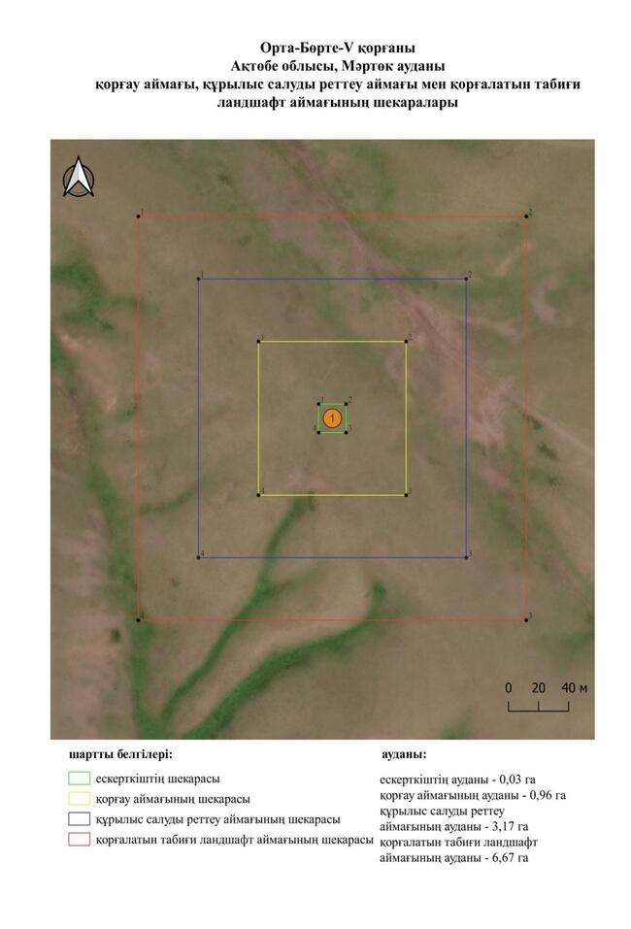

қаулысына 883-қосымша
Орта-Бөрте-VІ бейітінің қорғау аймағының, құрылыс салуды реттеу аймағының және қорғалатын табиғат ландшафты аймағының шекаралары (ерте темір дәуірі)
Ескерту. Қаулы 883 қосымшамен толықтырылды - Ақтөбе облысы әкімдігінің 07.10.2025 № 215 қаулысымен (алғашқы ресми жарияланған күнінен кейін қолданысқа енгізіледі).
Ескерткіштің қорғау аймағы Ақтөбе облысы Мәртөк ауданының Аққайың ауылынан батыс-оңтүстік-батысқа қарай 3 шақырым қашықтықта орналасқан Орта-Бөрте-VІ бейітінің бөлінбес функционалдық бөлігі болып табылатын ландшафттың шекаралары бойынша өтеді.
Бейіт Орта Бөрте өзенінің оң жағалауындағы суайрық төбе басында орналасқан төрт қорғаннан тұрады. Бейіттегі ең үлкен қорғанның диаметрі 34 метр, биіктігі 2,5 метр. Қалған қорғандар 1-қорғаннан батысқа қарай 160 метр жерде меридиандық тізбекпен созылған. Үш кішкентай үйінділердің екеуі 0,7 × 20 метр және 0,3 × 16 метр, біреуі 0,5 × 8 метр. 1-қорғанның төбесінде бұрын триангуляциялық белгі орнатылған.
Қорғау аймақтары кіретін кешен аумағының жалпы ауданы – 27,82 гектарды құрайды. Оның ішінде:
ескерткіштің ауданы – 1,21 гектар;
қорғау аймағының шекарасы ескерткіш аумағының шекарасынан 40 метр шегінеді және ауданы 4,17 гектарды құрайды;
құрылыс салуды реттеу аймағы қорғау аймағы шекарасының шетінен 40 метр шегіне отырып, ескерткіштің қорғау аймағына іргелес жатқан аумақты алып жатыр және 8,43 гектарды құрайды;
қорғалатын табиғи ландшафт аймағы құрылыс салуды реттеу шекарасының сызығынан 40 метр шегіне отырып, ескерткіштің құрылыс салуды реттеу аймағының шекараларына іргелес жатқан аумақты алып жатыр және 14,01 гектарды құрайды. Оған тарих және ескерткіш үшін маңызды, жоғары ғылыми құндылыққа және жоғары эстетикалық сапаға ие табиғи орта енеді.
қаулысына 884-қосымша
Ескерту. Қаулы 884 қосымшамен толықтырылды - Ақтөбе облысы әкімдігінің 07.10.2025 № 215 қаулысымен (алғашқы ресми жарияланған күнінен кейін қолданысқа енгізіледі).

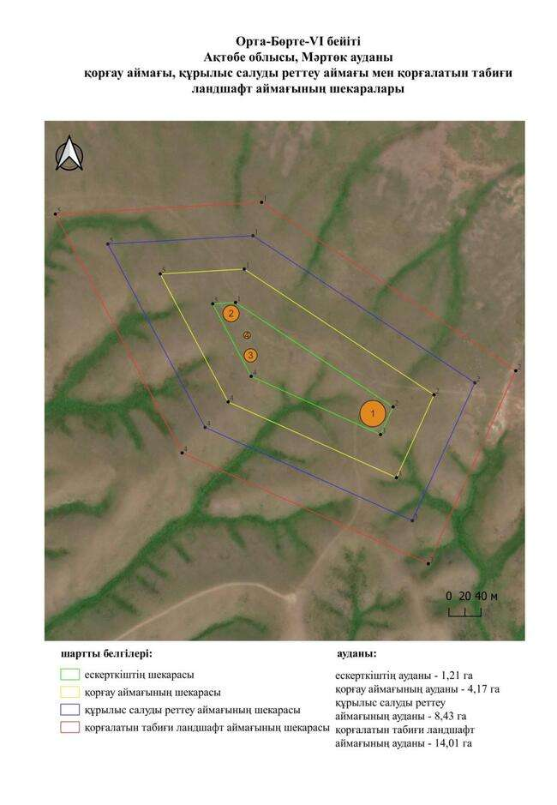

қаулысына 885-қосымша
Первомайка-І бейітінің қорғау аймағының, құрылыс салуды реттеу аймағының және қорғалатын табиғат ландшафты аймағының шекаралары (ерте темір дәуірі)
Ескерту. Қаулы 885 қосымшамен толықтырылды - Ақтөбе облысы әкімдігінің 07.10.2025 № 215 қаулысымен (алғашқы ресми жарияланған күнінен кейін қолданысқа енгізіледі).
Ескерткіштің қорғау аймағы Ақтөбе облысы Мәртөк ауданының Первомайка ауылынан солтүстік-шығысқа қарай 1,6 шақырым қашықтықта орналасқан Первомайка-І бейітінің бөлінбес функционалдық бөлігі болып табылатын ландшафттың шекаралары бойынша өтеді.
Бейіт Орта Бөрте өзенінің сол жағалауындағы су алабының басында орналасқан. Солтүстік-батыс – оңтүстік-шығыс осі бойымен созылған екі жер қорғаннан тұрады. Қорғандар арасындағы қашықтық 129 метр. 1-қорған диаметрі 20 метр, биіктігі 1,7 метр. Оның солтүстік-батыс негізінде ойыс орналасқан. Оның төбесінде триангуляциялық белгі орнатылған. 2-қорған 1-қорғаннан солтүстік-батысқа қарай салынған, оның диаметрі 13 метр, биіктігі 0,5 метр. Бейіт аумағы арқылы қара жол өтеді, оңтүстікке қарай орман алқабы орналасқан.
Қорғау аймақтары кіретін кешен аумағының жалпы ауданы – 24,92 гектарды құрайды. Оның ішінде:
ескерткіштің ауданы – 1,26 гектар;
қорғау аймағының шекарасы ескерткіш аумағының шекарасынан 40 метр шегінеді және ауданы 3,78 гектарды құрайды;
құрылыс салуды реттеу аймағы қорғау аймағы шекарасының шетінен 40 метр шегіне отырып, ескерткіштің қорғау аймағына іргелес жатқан аумақты алып жатыр және 7,49 гектарды құрайды;
қорғалатын табиғи ландшафт аймағы құрылыс салуды реттеу шекарасының сызығынан 40 метр шегіне отырып, ескерткіштің құрылыс салуды реттеу аймағының шекараларына іргелес жатқан аумақты алып жатыр және 12,39 гектарды құрайды. Оған тарих және ескерткіш үшін маңызды, жоғары ғылыми құндылыққа және жоғары эстетикалық сапаға ие табиғи орта енеді.
қаулысына 886-қосымша
Ескерту. Қаулы 886 қосымшамен толықтырылды - Ақтөбе облысы әкімдігінің 07.10.2025 № 215 қаулысымен (алғашқы ресми жарияланған күнінен кейін қолданысқа енгізіледі).

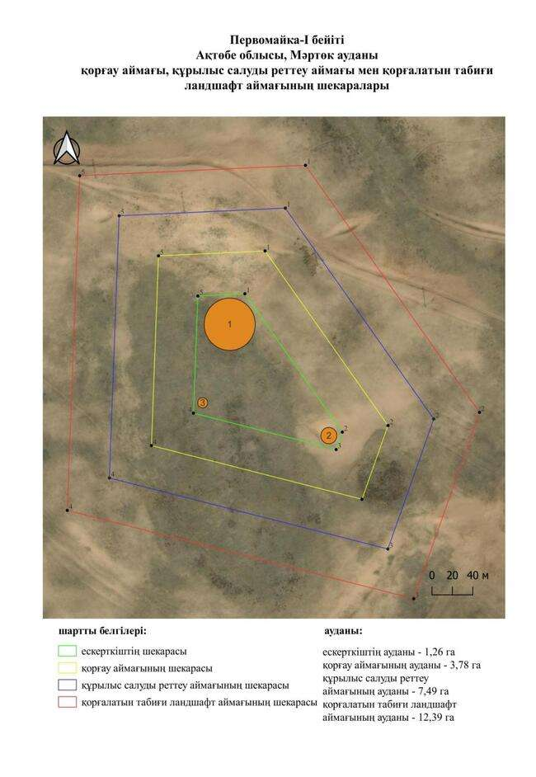

қаулысына 887-қосымша
Первомайка-ІІ бейітінің қорғау аймағының, құрылыс салуды реттеу аймағының және қорғалатын табиғат ландшафты аймағының шекаралары (ерте темір дәуірі)
Ескерту. Қаулы 887 қосымшамен толықтырылды - Ақтөбе облысы әкімдігінің 07.10.2025 № 215 қаулысымен (алғашқы ресми жарияланған күнінен кейін қолданысқа енгізіледі).
Ескерткіштің қорғау аймағы Ақтөбе облысы Мәртөк ауданының Первомайка ауылынан солтүстік-солтүстік-шығысқа қарай 1,7 шақырым қашықтықта орналасқан Первомайка-ІІ бейітінің бөлінбес функционалдық бөлігі болып табылатын ландшафттың шекаралары бойынша өтеді.
Орта Бөрте өзенінің сол жағалауындағы шағын көлбеу қыратта диаметрі 12-ден 20 метрге дейін, биіктігі 0,5-тен 1,2 метрге дейінгі жарты шар тәрізді үш жер қорған тіркелген.
Қорғау аймақтары кіретін кешен аумағының жалпы ауданы – 17,66 гектарды құрайды. Оның ішінде:
ескерткіштің ауданы – 0,43 гектар;
қорғау аймағының шекарасы ескерткіш аумағының шекарасынан 40 метр шегінеді және ауданы 2,23 гектарды құрайды;
құрылыс салуды реттеу аймағы қорғау аймағы шекарасының шетінен 40 метр шегіне отырып, ескерткіштің қорғау аймағына іргелес жатқан аумақты алып жатыр және 5,31 гектарды құрайды;
қорғалатын табиғи ландшафт аймағы құрылыс салуды реттеу шекарасының сызығынан 40 метр шегіне отырып, ескерткіштің құрылыс салуды реттеу аймағының шекараларына іргелес жатқан аумақты алып жатыр және 9,69 гектарды құрайды. Оған тарих және ескерткіш үшін маңызды, жоғары ғылыми құндылыққа және жоғары эстетикалық сапаға ие табиғи орта енеді.
қаулысына 888-қосымша
Ескерту. Қаулы 888 қосымшамен толықтырылды - Ақтөбе облысы әкімдігінің 07.10.2025 № 215 қаулысымен (алғашқы ресми жарияланған күнінен кейін қолданысқа енгізіледі).

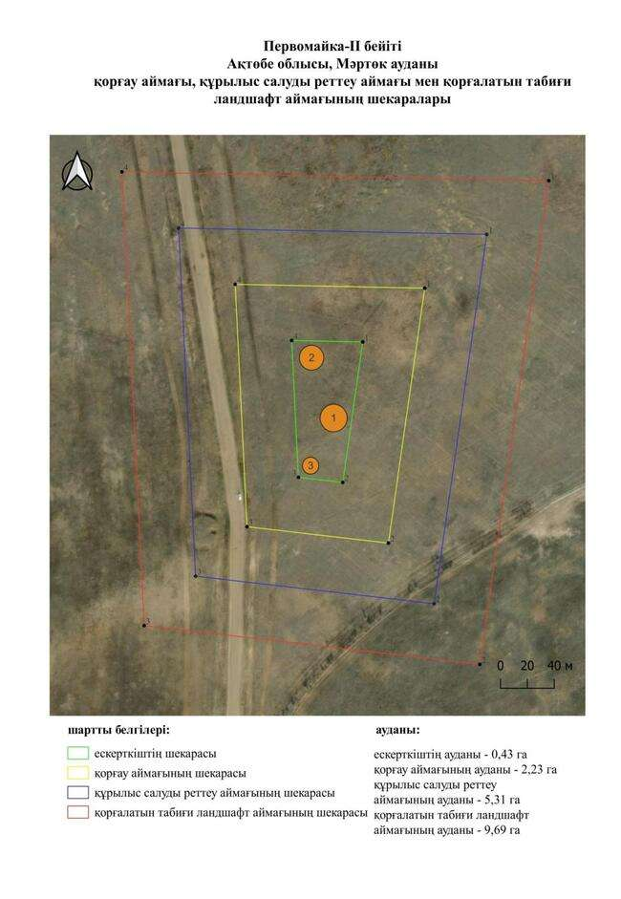

қаулысына 889-қосымша
Полтавка-ІІ қорғанының қорғау аймағының, құрылыс салуды реттеу аймағының және қорғалатын табиғат ландшафты аймағының шекаралары (ерте темір дәуірі)
Ескерту. Қаулы 889 қосымшамен толықтырылды - Ақтөбе облысы әкімдігінің 07.10.2025 № 215 қаулысымен (алғашқы ресми жарияланған күнінен кейін қолданысқа енгізіледі).
Ескерткіштің қорғау аймағы Ақтөбе облысы Мәртөк ауданының Полтавка ауылынан батыс-оңтүстік-батысқа қарай 3,4 шақырым қашықтықта орналасқан Полтавка-ІІ қорғанының бөлінбес функционалдық бөлігі болып табылатын ландшафттың шекаралары бойынша өтеді.
Жалғыз қорған Күшікбай өзенінің бастауынан батысқа қарай тар тік қырат жонында орналасқан. Жарты шар тәрізді қорған үйінділерінде тас тақталар анықталды. Қорғанның диаметрі 20 метр, биіктігі 2 метр.
Қорғау аймақтары кіретін кешен аумағының жалпы ауданы – 11,72 гектарды құрайды. Оның ішінде:
ескерткіштің ауданы – 0,06 гектар;
қорғау аймағының шекарасы ескерткіш аумағының шекарасынан 40 метр шегінеді және ауданы 1,12 гектарды құрайды;
құрылыс салуды реттеу аймағы қорғау аймағы шекарасының шетінен 40 метр шегіне отырып, ескерткіштің қорғау аймағына іргелес жатқан аумақты алып жатыр және 3,46 гектарды құрайды;
қорғалатын табиғи ландшафт аймағы құрылыс салуды реттеу шекарасының сызығынан 40 метр шегіне отырып, ескерткіштің құрылыс салуды реттеу аймағының шекараларына іргелес жатқан аумақты алып жатыр және 7,08 гектарды құрайды. Оған тарих және ескерткіш үшін маңызды, жоғары ғылыми құндылыққа және жоғары эстетикалық сапаға ие табиғи орта енеді.
қаулысына 890-қосымша
Ескерту. Қаулы 890 қосымшамен толықтырылды - Ақтөбе облысы әкімдігінің 07.10.2025 № 215 қаулысымен (алғашқы ресми жарияланған күнінен кейін қолданысқа енгізіледі).

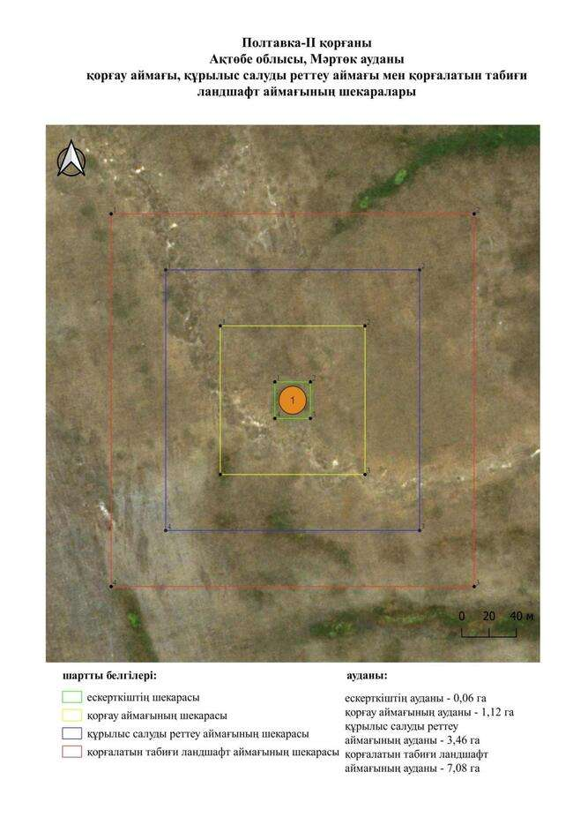

қаулысына 891-қосымша
Полтавка-ІІІ бейітінің қорғау аймағының, құрылыс салуды реттеу аймағының және қорғалатын табиғат ландшафты аймағының шекаралары (ерте темір дәуірі)
Ескерту. Қаулы 891 қосымшамен толықтырылды - Ақтөбе облысы әкімдігінің 07.10.2025 № 215 қаулысымен (алғашқы ресми жарияланған күнінен кейін қолданысқа енгізіледі).
Ескерткіштің қорғау аймағы Ақтөбе облысы Мәртөк ауданының Полтавка ауылынан батыс-солтүстік-батысқа қарай 4 шақырым қашықтықта орналасқан Полтавка-ІІІ бейітінің бөлінбес функционалдық бөлігі болып табылатын ландшафттың шекаралары бойынша өтеді.
Бейіт Күшікбай өзенінің бастауынан солтүстік-батысқа қарай, дала жолымен қиылысқан шағын, жыртылған қыратта орналасқан төрт қорғаннан тұрады. Қорғандарда диаметрі 15-тен 24 метрге дейін, биіктігі 1,5-тен 2,5 метрге дейінгі жарты шар пішінді үйінділері болған. 2 және 3-қорғандар бұрын жыртылған.
Қорғау аймақтары кіретін кешен аумағының жалпы ауданы – 44,89 гектарды құрайды. Оның ішінде:
ескерткіштің ауданы – 3,53 гектар;
қорғау аймағының шекарасы ескерткіш аумағының шекарасынан 40 метр шегінеді және ауданы 7,80 гектарды құрайды;
құрылыс салуды реттеу аймағы қорғау аймағы шекарасының шетінен 40 метр шегіне отырып, ескерткіштің қорғау аймағына іргелес жатқан аумақты алып жатыр және 13,36 гектарды құрайды;
қорғалатын табиғи ландшафт аймағы құрылыс салуды реттеу шекарасының сызығынан 40 метр шегіне отырып, ескерткіштің құрылыс салуды реттеу аймағының шекараларына іргелес жатқан аумақты алып жатыр және 20,20 гектарды құрайды. Оған тарих және ескерткіш үшін маңызды, жоғары ғылыми құндылыққа және жоғары эстетикалық сапаға ие табиғи орта енеді.
қаулысына 892-қосымша
Ескерту. Қаулы 892 қосымшамен толықтырылды - Ақтөбе облысы әкімдігінің 07.10.2025 № 215 қаулысымен (алғашқы ресми жарияланған күнінен кейін қолданысқа енгізіледі).

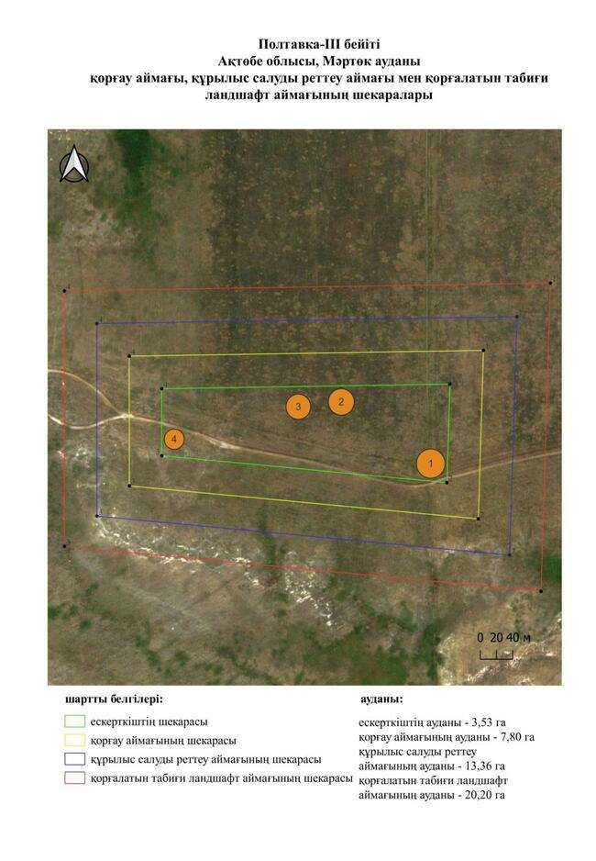

қаулысына 893-қосымша
Родниковка жер бекінісінің қорғау аймағының, құрылыс салуды реттеу аймағының және қорғалатын табиғат ландшафты аймағының шекаралары (орта ғасыр дәуірі)
Ескерту. Қаулы 893 қосымшамен толықтырылды - Ақтөбе облысы әкімдігінің 07.10.2025 № 215 қаулысымен (алғашқы ресми жарияланған күнінен кейін қолданысқа енгізіледі).
Ескерткіштің қорғау аймағы Ақтөбе облысы Мәртөк ауданының Родников ауылынан солтүстік-батысқа қарай 1 шақырым қашықтықта орналасқан Родниковка жер бекінісінің бөлінбес функционалдық бөлігі болып табылатын ландшафттың шекаралары бойынша өтеді.
Үймектің төртбұрышы қатаң емес меридиандық бағытқа ие. Ол солтүстік-солтүстік-батыстан оңтүстік-оңтүстік-шығысқа қарай созылған. Үймектің батыс және шығыс қабырғалары оңтүстікке қарай біршама тарылтады. Үймектің дөңес оңтүстік қабырғасының ортасында ені 3-4 метрге дейінгі ойық сақталған (қақпа, С. П. Банновтың хабарлауынша). Бұл қақпаға қарсы арықтың сыртқы шекарасынан 185-255 метр қашықтықта бекініспен бірдей бағытта созылған алаң бар. Ол сынған тақтатастармен қапталған. Алаң өлшемдері 70 × 26-28 метр және айналадағы егістіктен 30-60 сантиметрге көтерілген. Бекіністің жер білігінің жалпы ені оның негізі бойынша 18-ден 20 метрге дейін, оның биіктігі солтүстік бөлігінде 1,6 метрден оңтүстік қабырғаның бұрыштарында 2 метрге дейін. Айналадағы шұңқырдың ені 10-нан 14 метрге дейін, тереңдігі 0,5–0,6 метр. Бекініс үймегінің жалпы ені оның негізі бойынша 18-ден 20 метрге дейін, оның биіктігі солтүстік бөлігінде 1,6 метрден оңтүстік қабырғаның бұрыштарында 2 метрге дейін. Айналадағы шұңқырдың ені 10-нан 14 метрге дейін, тереңдігі 0,5–0,6 метр. Ішкі алаң қатаң көлденең, ешқандай құрылымдардың ізі жоқ.
Қорғау аймақтары кіретін кешен аумағының жалпы ауданы – 74,22 гектарды құрайды. Оның ішінде:
ескерткіштің ауданы – 9,03 гектар;
қорғау аймағының шекарасы ескерткіш аумағының шекарасынан 40 метр шегінеді және ауданы 14,51 гектарды құрайды;
құрылыс салуды реттеу аймағы қорғау аймағы шекарасының шетінен 40 метр шегіне отырып, ескерткіштің қорғау аймағына іргелес жатқан аумақты алып жатыр және 21,30 гектарды құрайды;
қорғалатын табиғи ландшафт аймағы құрылыс салуды реттеу шекарасының сызығынан 40 метр шегіне отырып, ескерткіштің құрылыс салуды реттеу аймағының шекараларына іргелес жатқан аумақты алып жатыр және 29,38 гектарды құрайды. Оған тарих және ескерткіш үшін маңызды, жоғары ғылыми құндылыққа және жоғары эстетикалық сапаға ие табиғи орта енеді.
қаулысына 894-қосымша
Ескерту. Қаулы 894 қосымшамен толықтырылды - Ақтөбе облысы әкімдігінің 07.10.2025 № 215 қаулысымен (алғашқы ресми жарияланған күнінен кейін қолданысқа енгізіледі).

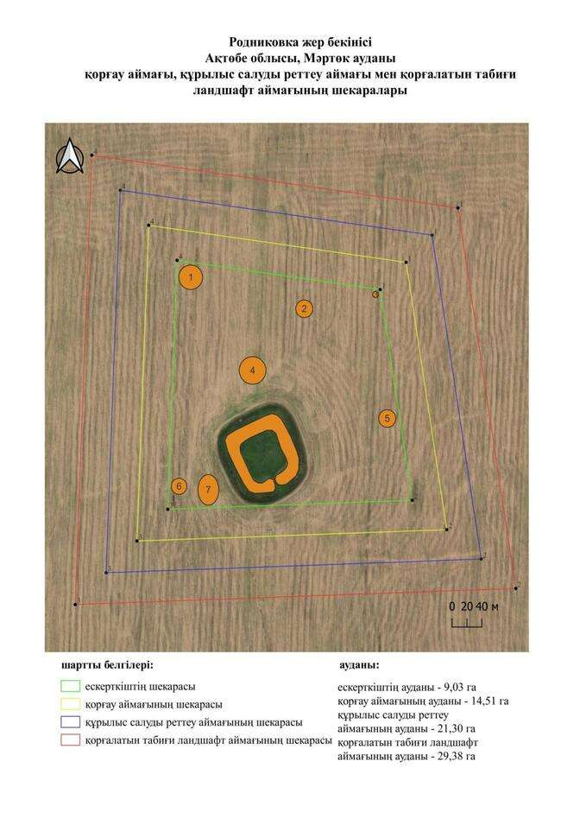

қаулысына 895-қосымша
Родниковский-І бейітінің қорғау аймағының, құрылыс салуды реттеу аймағының және қорғалатын табиғат ландшафты аймағының шекаралары (ерте темір дәуірі)
Ескерту. Қаулы 895 қосымшамен толықтырылды - Ақтөбе облысы әкімдігінің 07.10.2025 № 215 қаулысымен (алғашқы ресми жарияланған күнінен кейін қолданысқа енгізіледі).
Ескерткіштің қорғау аймағы Ақтөбе облысы Мәртөк ауданының Родников ауылынан солтүстікке қарай 0,7 шақырым қашықтықта орналасқан Родниковский-І бейітінің бөлінбес функционалдық бөлігі болып табылатын ландшафттың шекаралары бойынша өтеді.
Бейіт төрт жер қорғаннан тұрды, көпшілігі жер жырту салдарынан жойылды. 1-қорған жолдан шығысқа қарай шамамен 200 метр жерде орналасқан, оның диаметрі 20 метр, биіктігі 0,6 метр. Одан оңтүстік-батысқа қарай 22 метр жерде 2-қорған (0,1 × 6 метр), солтүстікке қарай 98 метрде 3-қорған (0,3 × 9 метр), солтүстік – шығысқа қарай 186 метрде 4-қорған (0,7 × 11 метр) салынған. Мұнда бұрын да қорғандар болған болуы әбден мүмкін.. Бейіттің екі қорғаны жер жырту салдарынан толығымен жойылды. Қалған екі қорған жыл сайын жыртылады.
Қорғау аймақтары кіретін кешен аумағының жалпы ауданы – 23,47 гектарды құрайды. Оның ішінде:
ескерткіштің ауданы – 0,49 гектар;
қорғау аймағының шекарасы ескерткіш аумағының шекарасынан 40 метр шегінеді және ауданы 3,22 гектарды құрайды;
құрылыс салуды реттеу аймағы қорғау аймағы шекарасының шетінен 40 метр шегіне отырып, ескерткіштің қорғау аймағына іргелес жатқан аумақты алып жатыр және 7,23 гектарды құрайды;
қорғалатын табиғи ландшафт аймағы құрылыс салуды реттеу шекарасының сызығынан 40 метр шегіне отырып, ескерткіштің құрылыс салуды реттеу аймағының шекараларына іргелес жатқан аумақты алып жатыр және 12,53 гектарды құрайды. Оған тарих және ескерткіш үшін маңызды, жоғары ғылыми құндылыққа және жоғары эстетикалық сапаға ие табиғи орта енеді.
қаулысына 896-қосымша
Ескерту. Қаулы 896 қосымшамен толықтырылды - Ақтөбе облысы әкімдігінің 07.10.2025 № 215 қаулысымен (алғашқы ресми жарияланған күнінен кейін қолданысқа енгізіледі).

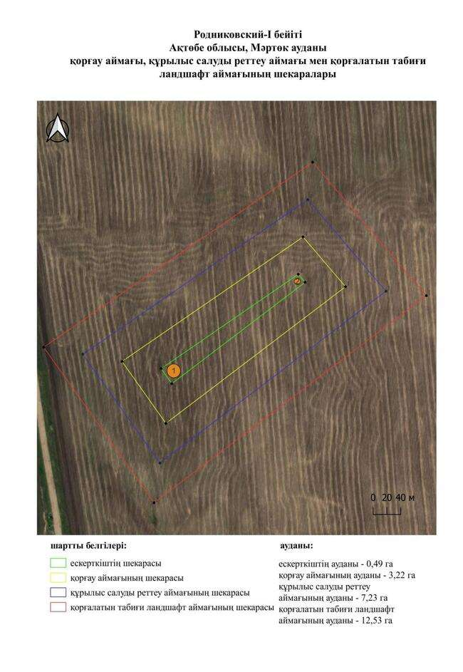

қаулысына 897-қосымша
Родниковский-ІІ бейітінің қорғау аймағының, құрылыс салуды реттеу аймағының және қорғалатын табиғат ландшафты аймағының шекаралары (ерте темір дәуірі)
Ескерту. Қаулы 897 қосымшамен толықтырылды - Ақтөбе облысы әкімдігінің 07.10.2025 № 215 қаулысымен (алғашқы ресми жарияланған күнінен кейін қолданысқа енгізіледі).
Ескерткіштің қорғау аймағы Ақтөбе облысы Мәртөк ауданының Родников ауылынан солтүстік-батысқа қарай 1 шақырым қашықтықта орналасқан Родниковский-ІІ бейітінің бөлінбес функционалдық бөлігі болып табылатын ландшафттың шекаралары бойынша өтеді.
Қорғандар Родников жер бекінісінің батысында, солтүстігінде және шығысында орналасқан. Бекіністің айналасында әртүрлі биіктіктер мен өлшемдегі жеті жер қорған бар. Олардың ең үлкені биіктігі 1,5 метр эллипсоидты пішінді және сыртқы бекініс шұңқырынан батысқа қарай 28 метр жерде салынған. Диаметрі 8 метр, биіктігі 0,15 метр болатын ең кішкентай қорған бекіністен солтүстік-шығысқа қарай 160 метр қашықтықта орналасқан. Қорғандардың үйінділері жыл сайынғы жыртудан жойылды.
Қорғау аймақтары кіретін кешен аумағының жалпы ауданы – 74,22 гектарды құрайды. Оның ішінде:
ескерткіштің ауданы – 9,03 гектар;
қорғау аймағының шекарасы ескерткіш аумағының шекарасынан 40 метр шегінеді және ауданы 14,51 гектарды құрайды;
құрылыс салуды реттеу аймағы қорғау аймағы шекарасының шетінен 40 метр шегіне отырып, ескерткіштің қорғау аймағына іргелес жатқан аумақты алып жатыр және 21,30 гектарды құрайды;
қорғалатын табиғи ландшафт аймағы құрылыс салуды реттеу шекарасының сызығынан 40 метр шегіне отырып, ескерткіштің құрылыс салуды реттеу аймағының шекараларына іргелес жатқан аумақты алып жатыр және 29,38 гектарды құрайды. Оған тарих және ескерткіш үшін маңызды, жоғары ғылыми құндылыққа және жоғары эстетикалық сапаға ие табиғи орта енеді.
қаулысына 898-қосымша
Ескерту. Қаулы 898 қосымшамен толықтырылды - Ақтөбе облысы әкімдігінің 07.10.2025 № 215 қаулысымен (алғашқы ресми жарияланған күнінен кейін қолданысқа енгізіледі).

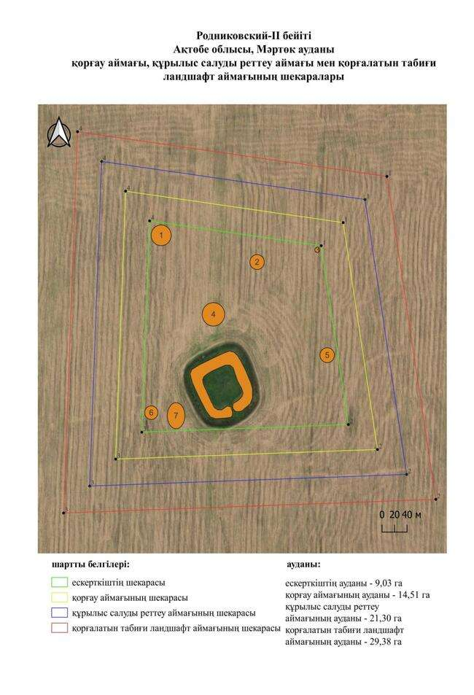

қаулысына 899-қосымша
Рыбаковка-І бейітінің қорғау аймағының, құрылыс салуды реттеу аймағының және қорғалатын табиғат ландшафты аймағының шекаралары (ерте темір дәуірі)
Ескерту. Қаулы 899 қосымшамен толықтырылды - Ақтөбе облысы әкімдігінің 07.10.2025 № 215 қаулысымен (алғашқы ресми жарияланған күнінен кейін қолданысқа енгізіледі).
Ескерткіштің қорғау аймағы Ақтөбе облысы Мәртөк ауданының Жаңажол ауылынан оңтүстік-батысқа қарай 3,4 шақырым қашықтықта орналасқан Рыбаковка-І бейітінің бөлінбес функционалдық бөлігі болып табылатын ландшафттың шекаралары бойынша өтеді.
Төрт жер қорғаннан тұратын бейіт Сарықамыссай бұлағының солтүстік-шығысында, Вознесеновка – Жаңажол жолының бойында орналасқан. Бейіттің қорғандары екі топқа бөлінеді. Оңтүстік-батыс топқа сәйкесінше 1,5 × 25 метр және 1 × 18 метр болатын 1 және 2-қорғандар кіреді. 3 және 4-қорғандардан тұратын екінші топ солтүстік-шығысқа қарай 440 метр жерде орналасқан. 4-қорғанның диаметрі 26 метр, биіктігі 2 метр. 3-қорғанның өлшемдері – 0,4 × 14 метр.
Қорғау аймақтары кіретін кешен аумағының жалпы ауданы – 43,82 гектарды құрайды. Оның ішінде:
ескерткіштің ауданы – 2,37 гектар;
қорғау аймағының шекарасы ескерткіш аумағының шекарасынан 40 метр шегінеді және ауданы 7,24 гектарды құрайды;
құрылыс салуды реттеу аймағы қорғау аймағы шекарасының шетінен 40 метр шегіне отырып, ескерткіштің қорғау аймағына іргелес жатқан аумақты алып жатыр және 13,39 гектарды құрайды;
қорғалатын табиғи ландшафт аймағы құрылыс салуды реттеу шекарасының сызығынан 40 метр шегіне отырып, ескерткіштің құрылыс салуды реттеу аймағының шекараларына іргелес жатқан аумақты алып жатыр және 20,82 гектарды құрайды. Оған тарих және ескерткіш үшін маңызды, жоғары ғылыми құндылыққа және жоғары эстетикалық сапаға ие табиғи орта енеді.
қаулысына 900-қосымша
Ескерту. Қаулы 900 қосымшамен толықтырылды - Ақтөбе облысы әкімдігінің 07.10.2025 № 215 қаулысымен (алғашқы ресми жарияланған күнінен кейін қолданысқа енгізіледі).

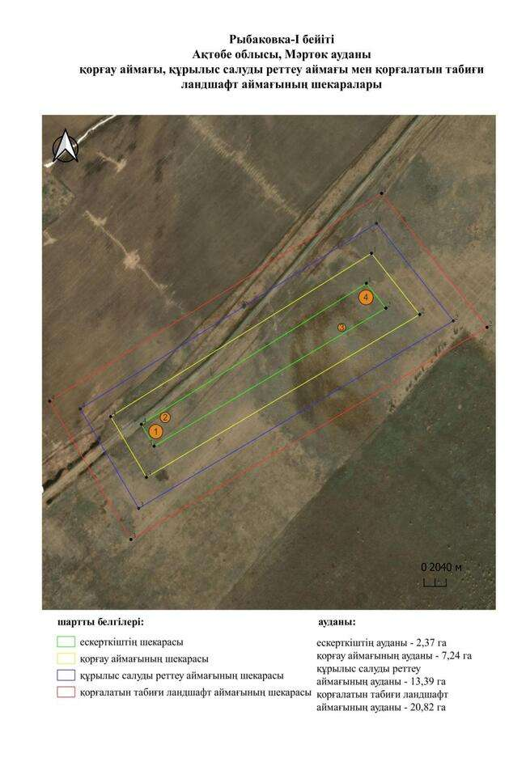

қаулысына 901-қосымша
Степановка-І бейітінің қорғау аймағының, құрылыс салуды реттеу аймағының және қорғалатын табиғат ландшафты аймағының шекаралары (ерте темір дәуірі)
Ескерту. Қаулы 901 қосымшамен толықтырылды - Ақтөбе облысы әкімдігінің 07.10.2025 № 215 қаулысымен (алғашқы ресми жарияланған күнінен кейін қолданысқа енгізіледі).
Ескерткіштің қорғау аймағы Ақтөбе облысы Мәртөк ауданының Құрмансай ауылынан солтүстік-батысқа қарай 12,6 шақырым қашықтықта орналасқан Степановка-І бейітінің бөлінбес функционалдық бөлігі болып табылатын ландшафттың шекаралары бойынша өтеді.
Бейіт Елек өзенінің сол жағалауындағы суайрық үстірт төбесінде орналасқан. Ол бір-бірінен 70 метр қашықтықта орналасқан солтүстік – шығыс-оңтүстік-батыс сызығында орналасқан екі қорғаннан тұрады. Солтүстіктегі 1-қорғанның (2,5 × 44 метр) төбесінде триангуляциялық белгі орнатылған. Үйіндінің айналасында сақиналы ор бар. 2-қорған өлшемі 2,5 × 35 метр, оның да үйіндісі сақиналы ормен қоршалған.
2017 жылы Ақтөбе облыстық тарихи-мәдени мұраны қорғау мемлекеттік инспекциясының қызметкерлері 2-қорғанның оңтүстігінде қатар орналасқан екі нысанды тіркеді. Біріншісі, шығысқа қарай салынған, ұзындығы 21 метр, ені 11 метр, биіктігі 0,3 метр. Екіншісі сәл кішірек - ұзындығы 18 метр, ені 10 метр, биіктігі 0,2 метр.
Қорғау аймақтары кіретін кешен аумағының жалпы ауданы – 19,44 гектарды құрайды. Оның ішінде:
ескерткіштің ауданы – 0,60 гектар;
қорғау аймағының шекарасы ескерткіш аумағының шекарасынан 40 метр шегінеді және ауданы 2,58 гектарды құрайды;
құрылыс салуды реттеу аймағы қорғау аймағы шекарасының шетінен 40 метр шегіне отырып, ескерткіштің қорғау аймағына іргелес жатқан аумақты алып жатыр және 5,85 гектарды құрайды;
қорғалатын табиғи ландшафт аймағы құрылыс салуды реттеу шекарасының сызығынан 40 метр шегіне отырып, ескерткіштің құрылыс салуды реттеу аймағының шекараларына іргелес жатқан аумақты алып жатыр және 10,41 гектарды құрайды. Оған тарих және ескерткіш үшін маңызды, жоғары ғылыми құндылыққа және жоғары эстетикалық сапаға ие табиғи орта енеді.
қаулысына 902-қосымша
Ескерту. Қаулы 902 қосымшамен толықтырылды - Ақтөбе облысы әкімдігінің 07.10.2025 № 215 қаулысымен (алғашқы ресми жарияланған күнінен кейін қолданысқа енгізіледі).

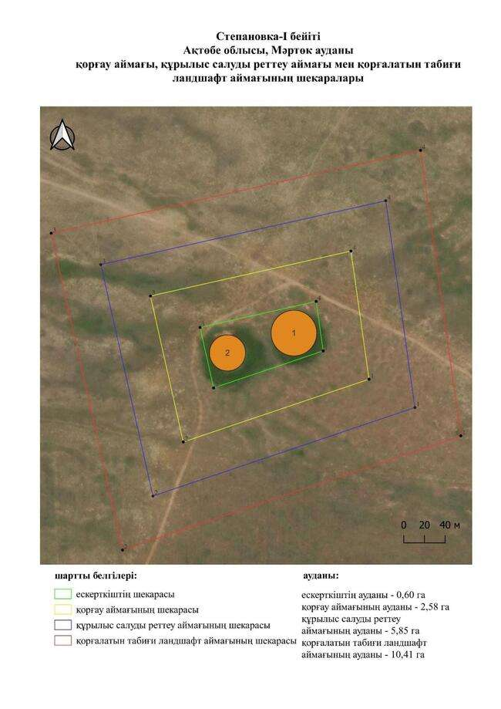

қаулысына 903-қосымша
Степановка-ІІ бейітінің қорғау аймағының, құрылыс салуды реттеу аймағының және қорғалатын табиғат ландшафты аймағының шекаралары (ерте темір дәуірі)
Ескерту. Қаулы 903 қосымшамен толықтырылды - Ақтөбе облысы әкімдігінің 07.10.2025 № 215 қаулысымен (алғашқы ресми жарияланған күнінен кейін қолданысқа енгізіледі).
Ескерткіштің қорғау аймағы Ақтөбе облысы Мәртөк ауданының Құрмансай ауылынан солтүстік-солтүстік-батысқа қарай 14,8 шақырым қашықтықта орналасқан Степановка-ІІ бейітінің бөлінбес функционалдық бөлігі болып табылатын ландшафттың шекаралары бойынша өтеді.
Бейіт Елек өзенінің сол жағалауындағы суайрық үстірт төбесінде орналасқан екі қорғаннан тұрады. 1-ші Оңтүстік қорғанның төбесінде триангуляциялық белгі орнатылған, жақын жерде тонау шұңқыры тіркелген. Оңтүстік қорғанның биіктігі 2,5 метр, диаметрі 50 метр.
Қорғау аймақтары кіретін кешен аумағының жалпы ауданы – 20,58 гектарды құрайды. Оның ішінде:
ескерткіштің ауданы – 0,66 гектар;
қорғау аймағының шекарасы ескерткіш аумағының шекарасынан 40 метр шегінеді және ауданы 2,79 гектарды құрайды;
құрылыс салуды реттеу аймағы қорғау аймағы шекарасының шетінен 40 метр шегіне отырып, ескерткіштің қорғау аймағына іргелес жатқан аумақты алып жатыр және 6,21 гектарды құрайды;
қорғалатын табиғи ландшафт аймағы құрылыс салуды реттеу шекарасының сызығынан 40 метр шегіне отырып, ескерткіштің құрылыс салуды реттеу аймағының шекараларына іргелес жатқан аумақты алып жатыр және 10,92 гектарды құрайды. Оған тарих және ескерткіш үшін маңызды, жоғары ғылыми құндылыққа және жоғары эстетикалық сапаға ие табиғи орта енеді.
қаулысына 904-қосымша
Ескерту. Қаулы 904 қосымшамен толықтырылды - Ақтөбе облысы әкімдігінің 07.10.2025 № 215 қаулысымен (алғашқы ресми жарияланған күнінен кейін қолданысқа енгізіледі).

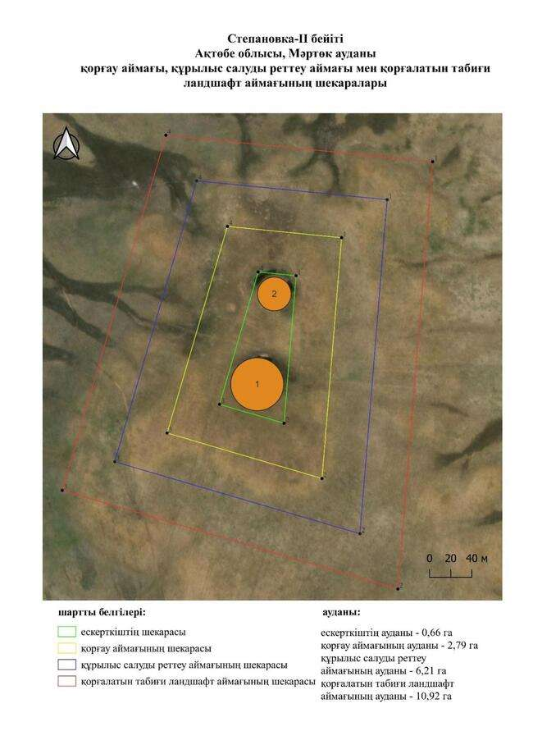

қаулысына 905-қосымша
Сынтас бейітінің қорғау аймағының, құрылыс салуды реттеу аймағының және қорғалатын табиғат ландшафты аймағының шекаралары (біздің заманымызға дейінгі VІ–V ғасырлар)
Ескерту. Қаулы 905 қосымшамен толықтырылды - Ақтөбе облысы әкімдігінің 07.10.2025 № 215 қаулысымен (алғашқы ресми жарияланған күнінен кейін қолданысқа енгізіледі).
Ескерткіштің қорғау аймағы Ақтөбе облысы Мәртөк ауданының Сарыжар ауылынан оңтүстік-батысқа қарай 8,2 шақырым қашықтықта орналасқан Сынтас бейітінің бөлінбес функционалдық бөлігі болып табылатын ландшафттың шекаралары бойынша өтеді.
Ш.Ш. Уәлиханов атындағы тарих, этнография және археология институты Ақтөбе отрядының мәліметтері бойынша бейіт солтүстік-батыстан оңтүстік-шығысқа қарай тізбектей созылған төрт ірі жер қорғаннан тұрды. Қорғандардың диаметрі 15-тен 30 метрге дейін, биіктігі 0,5-тен 2,5 метрге дейін. Бейіт аумағында стела типіндегі тігінен қазылған үш ірі тас блоктар болды. Зерттелген екі қорғанда біздің дәуірімізге дейінгі VI – V ғасырдың соңындағы жерлеу орындары табылды. 2016 жылы ескерткішті Ақтөбе облыстық тарихи-мәдени мұраны қорғау мемлекеттік инспекциясының қызметкерлері тексерді. 3-қорғанды визуалды тексеру оның ғибадатханаға көбірек ұқсайтынын көрсетті. 4-қорған айтарлықтай жойылған. Оныңда оңтүстігінде ғибадатханаға ұқсайтын төбешік көзбен көрінеді. 4-қорғанның оңтүстігінде морфологиясы бойынша тағы бір ұқсас стела болды. 1 және 2-қорғандардың үйінділері қазба жұмыстары нәтижесінде бұзылды.
Қорғау аймақтары кіретін кешен аумағының жалпы ауданы – 35,47 гектарды құрайды. Оның ішінде:
ескерткіштің ауданы – 2,00 гектар;
қорғау аймағының шекарасы ескерткіш аумағының шекарасынан 40 метр шегінеді және ауданы 5,74 гектарды құрайды;
құрылыс салуды реттеу аймағы қорғау аймағы шекарасының шетінен 40 метр шегіне отырып, ескерткіштің қорғау аймағына іргелес жатқан аумақты алып жатыр және 10,76 гектарды құрайды;
қорғалатын табиғи ландшафт аймағы құрылыс салуды реттеу шекарасының сызығынан 40 метр шегіне отырып, ескерткіштің құрылыс салуды реттеу аймағының шекараларына іргелес жатқан аумақты алып жатыр және 16,97 гектарды құрайды. Оған тарих және ескерткіш үшін маңызды, жоғары ғылыми құндылыққа және жоғары эстетикалық сапаға ие табиғи орта енеді.
қаулысына 906-қосымша
Ескерту. Қаулы 906 қосымшамен толықтырылды - Ақтөбе облысы әкімдігінің 07.10.2025 № 215 қаулысымен (алғашқы ресми жарияланған күнінен кейін қолданысқа енгізіледі).

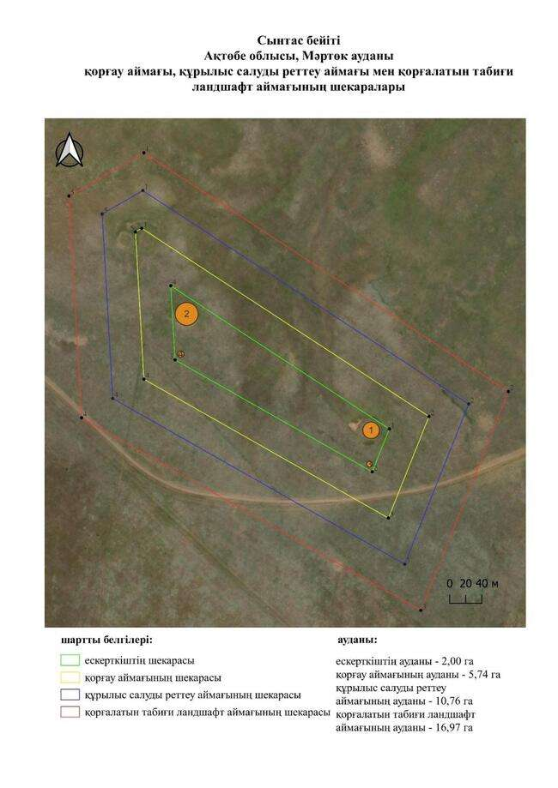

қаулысына 907-қосымша
Сынтас-І бейітінің қорғау аймағының, құрылыс салуды реттеу аймағының және қорғалатын табиғат ландшафты аймағының шекаралары (ерте темір дәуірі)
Ескерту. Қаулы 907 қосымшамен толықтырылды - Ақтөбе облысы әкімдігінің 07.10.2025 № 215 қаулысымен (алғашқы ресми жарияланған күнінен кейін қолданысқа енгізіледі).
Ескерткіштің қорғау аймағы Ақтөбе облысы Мәртөк ауданының Родников ауылынан солтүстік-шығысқа қарай 13,5 шақырым қашықтықта орналасқан Сынтас-І бейітінің бөлінбес функционалдық бөлігі болып табылатын ландшафттың шекаралары бойынша өтеді.
Бейіт Сынтас өзенінің сол жағалауында орналасқан. Өзенге жақын беткейде салынған төрт жер қорған мен бір қоршаудан (0,1 × 12 метр) тұрады. 1-қорған 1 (2 × 34 метр) ең үлкені, оның оңтүстік-батыс, оңтүстік және оңтүстік-шығыс жағында орлар байқалады. 1 және 5 (0,1 × 8 метр)-қорғандардың бетінде қиыршық тастар байқалады. 5-қорғанның батысындағы негізімен солтүстіктен оңтүстікке қарай далалық жол өтеді. 1-қорғанның оңтүстік-оңтүстік-шығысында 2-қорған (0,4 × 12 метр) орналасқан. 1-қорғанның батыс-солтүстік-батысында 3-қорған (0,3 × 14 метр) орналасқан. 4-қоршау 1-қорғанның солтүстік-солтүстік-батысында табылды.
Қорғау аймақтары кіретін кешен аумағының жалпы ауданы – 29,37 гектарды құрайды. Оның ішінде:
ескерткіштің ауданы – 1,63 гектар;
қорғау аймағының шекарасы ескерткіш аумағының шекарасынан 40 метр шегінеді және ауданы 4,55 гектарды құрайды;
құрылыс салуды реттеу аймағы қорғау аймағы шекарасының шетінен 40 метр шегіне отырып, ескерткіштің қорғау аймағына іргелес жатқан аумақты алып жатыр және 8,80 гектарды құрайды;
қорғалатын табиғи ландшафт аймағы құрылыс салуды реттеу шекарасының сызығынан 40 метр шегіне отырып, ескерткіштің құрылыс салуды реттеу аймағының шекараларына іргелес жатқан аумақты алып жатыр және 14,39 гектарды құрайды. Оған тарих және ескерткіш үшін маңызды, жоғары ғылыми құндылыққа және жоғары эстетикалық сапаға ие табиғи орта енеді.
қаулысына 908-қосымша
Ескерту. Қаулы 908 қосымшамен толықтырылды - Ақтөбе облысы әкімдігінің 07.10.2025 № 215 қаулысымен (алғашқы ресми жарияланған күнінен кейін қолданысқа енгізіледі).

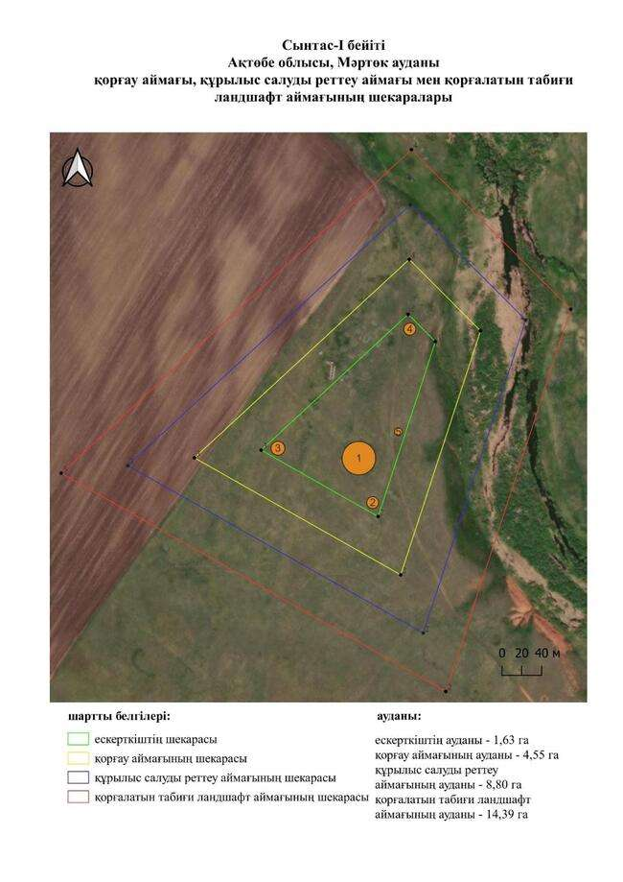

қаулысына 909-қосымша
Сынтас-ІІ бейітінің қорғау аймағының, құрылыс салуды реттеу аймағының және қорғалатын табиғат ландшафты аймағының шекаралары (ерте темір дәуірі)
Ескерту. Қаулы 909 қосымшамен толықтырылды - Ақтөбе облысы әкімдігінің 07.10.2025 № 215 қаулысымен (алғашқы ресми жарияланған күнінен кейін қолданысқа енгізіледі).
Ескерткіштің қорғау аймағы Ақтөбе облысы Мәртөк ауданының Родников ауылынан солтүстік-шығысқа қарай 12,5 шақырым қашықтықта орналасқан Сынтас-ІІ бейітінің бөлінбес функционалдық бөлігі болып табылатын ландшафттың шекаралары бойынша өтеді.
Бейіт Қызылсай мен Сынтас өзендерінің суайрығында орналасқан. Ескерткіш, Ақтөбе облыстық орталығының археологиялық экспедициясының мәліметтері бойынша, тоғыз жер қорғаннан тұрды. Олардың өлшемдері 0,1 × 6 метрден 0,6 × 16 метрге дейін өзгереді. Ақтөбе облыстық тарихи-мәдени мұраны қорғау мемлекеттік инспекциясы қызметкерлерінің қосымша тексеруі кезінде 2-қорған жерлеу құрылысына ұқсамайтыны анықталды. 3 және 4-қорғандар кейінгі ортағасырлық нысандарға көбірек ұқсайды. Кейбір 7 және 8-қорғандар орлармен қоршалған. Сонымен қатар, 1-қорғанның солтүстік-шығысында диаметрі 5 метр, биіктігі 0,2 метр болатын тағы бір тас қорған анықталды.
Қорғау аймақтары кіретін кешен аумағының жалпы ауданы – 30,49 гектарды құрайды. Оның ішінде:
ескерткіштің ауданы – 1,68 гектар;
қорғау аймағының шекарасы ескерткіш аумағының шекарасынан 40 метр шегінеді және ауданы 4,85 гектарды құрайды;
құрылыс салуды реттеу аймағы қорғау аймағы шекарасының шетінен 40 метр шегіне отырып, ескерткіштің қорғау аймағына іргелес жатқан аумақты алып жатыр және 9,21 гектарды құрайды;
қорғалатын табиғи ландшафт аймағы құрылыс салуды реттеу шекарасының сызығынан 40 метр шегіне отырып, ескерткіштің құрылыс салуды реттеу аймағының шекараларына іргелес жатқан аумақты алып жатыр және 14,75 гектарды құрайды. Оған тарих және ескерткіш үшін маңызды, жоғары ғылыми құндылыққа және жоғары эстетикалық сапаға ие табиғи орта енеді.
қаулысына 910-қосымша
Ескерту. Қаулы 910 қосымшамен толықтырылды - Ақтөбе облысы әкімдігінің 07.10.2025 № 215 қаулысымен (алғашқы ресми жарияланған күнінен кейін қолданысқа енгізіледі).

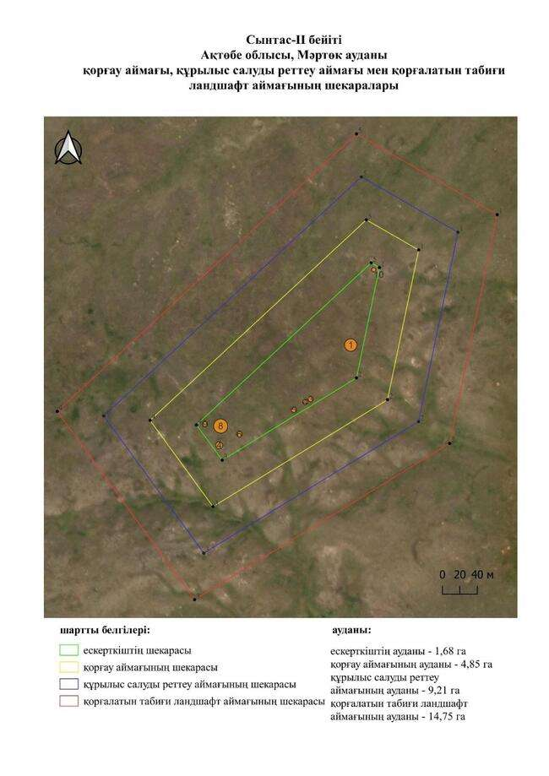

қаулысына 911-қосымша
Сынтас-ІV қорғанының қорғау аймағының, құрылыс салуды реттеу аймағының және қорғалатын табиғат ландшафты аймағының шекаралары (ерте темір дәуірі)
Ескерту. Қаулы 911 қосымшамен толықтырылды - Ақтөбе облысы әкімдігінің 07.10.2025 № 215 қаулысымен (алғашқы ресми жарияланған күнінен кейін қолданысқа енгізіледі).
Ескерткіштің қорғау аймағы Ақтөбе облысы Мәртөк ауданының Хазірет ауылынан батысқа қарай 9,8 шақырым қашықтықта орналасқан Сынтас-ІV қорғанының бөлінбес функционалдық бөлігі болып табылатын ландшафттың шекаралары бойынша өтеді.
Үйіндісі тас аралас қорған Сынтас өзенінің оң жағалауының тік, жұмсақ қыратта орналасқан. Қорғанның диаметрі 21 метр, биіктігі 1 метр. Солтүстіктен және оңтүстік-батыстан қорғанға іргелес ойыстар бар. Қорғанның солтүстігінде қара жол өтеді.
Қорғау аймақтары кіретін кешен аумағының жалпы ауданы – 11,88 гектарды құрайды. Оның ішінде:
ескерткіштің ауданы – 0,07 гектар;
қорғау аймағының шекарасы ескерткіш аумағының шекарасынан 40 метр шегінеді және ауданы 1,15 гектарды құрайды;
құрылыс салуды реттеу аймағы қорғау аймағы шекарасының шетінен 40 метр шегіне отырып, ескерткіштің қорғау аймағына іргелес жатқан аумақты алып жатыр және 3,51 гектарды құрайды;
қорғалатын табиғи ландшафт аймағы құрылыс салуды реттеу шекарасының сызығынан 40 метр шегіне отырып, ескерткіштің құрылыс салуды реттеу аймағының шекараларына іргелес жатқан аумақты алып жатыр және 7,15 гектарды құрайды. Оған тарих және ескерткіш үшін маңызды, жоғары ғылыми құндылыққа және жоғары эстетикалық сапаға ие табиғи орта енеді.
қаулысына 912-қосымша
Ескерту. Қаулы 912 қосымшамен толықтырылды - Ақтөбе облысы әкімдігінің 07.10.2025 № 215 қаулысымен (алғашқы ресми жарияланған күнінен кейін қолданысқа енгізіледі).

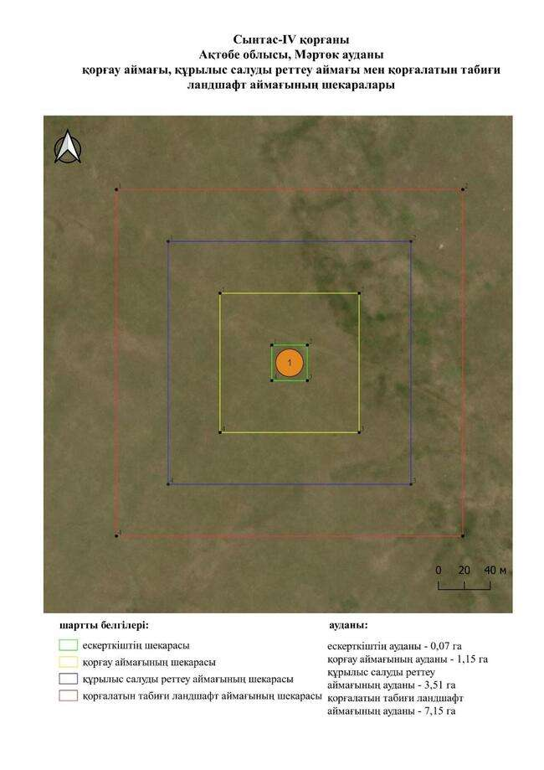

қаулысына 913-қосымша
Сынтас-V бейітінің қорғау аймағының, құрылыс салуды реттеу аймағының және қорғалатын табиғат ландшафты аймағының шекаралары (ерте темір дәуірі)
Ескерту. Қаулы 913 қосымшамен толықтырылды - Ақтөбе облысы әкімдігінің 07.10.2025 № 215 қаулысымен (алғашқы ресми жарияланған күнінен кейін қолданысқа енгізіледі).
Ескерткіштің қорғау аймағы Ақтөбе облысы Мәртөк ауданының Хазірет ауылынан батысқа қарай 12,1 шақырым қашықтықта орналасқан Сынтас-V бейітінің бөлінбес функционалдық бөлігі болып табылатын ландшафттың шекаралары бойынша өтеді.
Бейіт Сынтас өзенінің оң жағалауындағы қыратпен қиылысқан қара жолда орналасқан. Батыс-шығыс сызығымен созылған үш қорғаннан тұрады. Қорғандардың диаметрі 20-дан 26 метрге дейін, биіктігі 0,5-тен 1 метрге дейін. 1-қорғанға триангуляциялық белгі орнатылған.
Қорғау аймақтары кіретін кешен аумағының жалпы ауданы – 27,37 гектарды құрайды. Оның ішінде:
ескерткіштің ауданы – 1,02 гектар;
қорғау аймағының шекарасы ескерткіш аумағының шекарасынан 40 метр шегінеді және ауданы 4,05 гектарды құрайды;
құрылыс салуды реттеу аймағы қорғау аймағы шекарасының шетінен 40 метр шегіне отырып, ескерткіштің қорғау аймағына іргелес жатқан аумақты алып жатыр және 8,36 гектарды құрайды;
қорғалатын табиғи ландшафт аймағы құрылыс салуды реттеу шекарасының сызығынан 40 метр шегіне отырып, ескерткіштің құрылыс салуды реттеу аймағының шекараларына іргелес жатқан аумақты алып жатыр және 13,94 гектарды құрайды. Оған тарих және ескерткіш үшін маңызды, жоғары ғылыми құндылыққа және жоғары эстетикалық сапаға ие табиғи орта енеді.
қаулысына 914-қосымша
Ескерту. Қаулы 914 қосымшамен толықтырылды - Ақтөбе облысы әкімдігінің 07.10.2025 № 215 қаулысымен (алғашқы ресми жарияланған күнінен кейін қолданысқа енгізіледі).

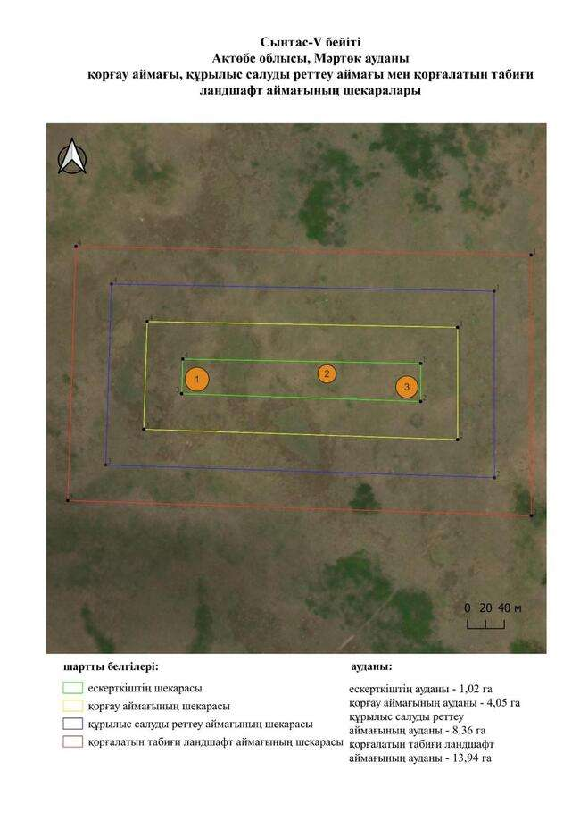

қаулысына 915-қосымша
Танаберген-І бейітінің қорғау аймағының, құрылыс салуды реттеу аймағының және қорғалатын табиғат ландшафты аймағының шекаралары (ерте темір дәуірі)
Ескерту. Қаулы 915 қосымшамен толықтырылды - Ақтөбе облысы әкімдігінің 07.10.2025 № 215 қаулысымен (алғашқы ресми жарияланған күнінен кейін қолданысқа енгізіледі).
Ескерткіштің қорғау аймағы Ақтөбе облысы Мәртөк ауданының Қаратоғай ауылынан оңтүстікке қарай 6,3 шақырым қашықтықта орналасқан Танаберген-І бейітінің бөлінбес функционалдық бөлігі болып табылатын ландшафттың шекаралары бойынша өтеді.
Екі жарты шар тәрізді жер қорған егістікте, Тәңірберген өзенінің жайылма террасасындағы егістікте орналасқан. Батыс – Шығыс осі бойымен бір-бірінен 70 метр қашықтықта салынған. Олардың параметрлері: 1-қорған – биіктігі 2 метр, диаметрі 36 метр; 2-қорған – биіктігі 2,5 метр, диаметрі 46 метр. Екеуі де жер жырту салдарынан зақымдалған. Ғарыштық түсірілімде 2-қорғаннан оңтүстікке қарай 59 метр жерде ұзын жағы солтүстік – оңтүстік сызығына бағытталған сопақша пішінді дақ түрінде құрылым көрінеді. Оның ұзындығы 39 метр, ені 23 метр. Екі қорған да жер жырту салдарынан зақымдалған.
Қорғау аймақтары кіретін кешен аумағының жалпы ауданы – 18,6 гектарды құрайды. Оның ішінде:
ескерткіштің ауданы – 0,51 гектар;
қорғау аймағының шекарасы ескерткіш аумағының шекарасынан 40 метр шегінеді және ауданы 2,41 гектарды құрайды;
құрылыс салуды реттеу аймағы қорғау аймағы шекарасының шетінен 40 метр шегіне отырып, ескерткіштің қорғау аймағына іргелес жатқан аумақты алып жатыр және 5,60 гектарды құрайды;
қорғалатын табиғи ландшафт аймағы құрылыс салуды реттеу шекарасының сызығынан 40 метр шегіне отырып, ескерткіштің құрылыс салуды реттеу аймағының шекараларына іргелес жатқан аумақты алып жатыр және 10,08 гектарды құрайды. Оған тарих және ескерткіш үшін маңызды, жоғары ғылыми құндылыққа және жоғары эстетикалық сапаға ие табиғи орта енеді.
қаулысына 916-қосымша
Ескерту. Қаулы 916 қосымшамен толықтырылды - Ақтөбе облысы әкімдігінің 07.10.2025 № 215 қаулысымен (алғашқы ресми жарияланған күнінен кейін қолданысқа енгізіледі).

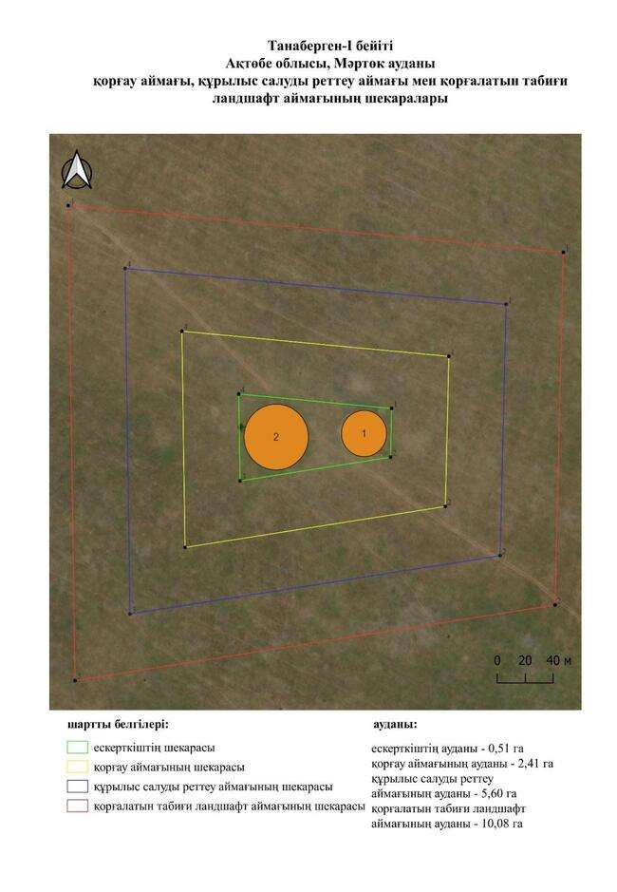

қаулысына 917-қосымша
Танаберген-ІІІ қорғанының қорғау аймағының, құрылыс салуды реттеу аймағының және қорғалатын табиғат ландшафты аймағының шекаралары (ерте темір дәуірі)
Ескерту. Қаулы 917 қосымшамен толықтырылды - Ақтөбе облысы әкімдігінің 07.10.2025 № 215 қаулысымен (алғашқы ресми жарияланған күнінен кейін қолданысқа енгізіледі).
Ескерткіштің қорғау аймағы Ақтөбе облысы Мәртөк ауданының Құрмансай ауылынан шығысқа қарай 14 шақырым қашықтықта орналасқан Танаберген-ІІІ қорғанының бөлінбес функционалдық бөлігі болып табылатын ландшафттың шекаралары бойынша өтеді.
Диаметрі 14 метр, биіктігі 0,6 метр тегістелген үйіндісі бар қорған қазақ зиратының жанында, Тәңірберген өзенінің оң жағалауындағы суайрық төбесінде орналасқан.
Қорғау аймақтары кіретін кешен аумағының жалпы ауданы – 11,06 гектарды құрайды. Оның ішінде:
ескерткіштің ауданы – 0,04 гектар;
қорғау аймағының шекарасы ескерткіш аумағының шекарасынан 40 метр шегінеді және ауданы 1,00 гектарды құрайды;
құрылыс салуды реттеу аймағы қорғау аймағы шекарасының шетінен 40 метр шегіне отырып, ескерткіштің қорғау аймағына іргелес жатқан аумақты алып жатыр және 3,25 гектарды құрайды;
қорғалатын табиғи ландшафт аймағы құрылыс салуды реттеу шекарасының сызығынан 40 метр шегіне отырып, ескерткіштің құрылыс салуды реттеу аймағының шекараларына іргелес жатқан аумақты алып жатыр және 6,77 гектарды құрайды. Оған тарих және ескерткіш үшін маңызды, жоғары ғылыми құндылыққа және жоғары эстетикалық сапаға ие табиғи орта енеді.
қаулысына 918-қосымша
Ескерту. Қаулы 918 қосымшамен толықтырылды - Ақтөбе облысы әкімдігінің 07.10.2025 № 215 қаулысымен (алғашқы ресми жарияланған күнінен кейін қолданысқа енгізіледі).

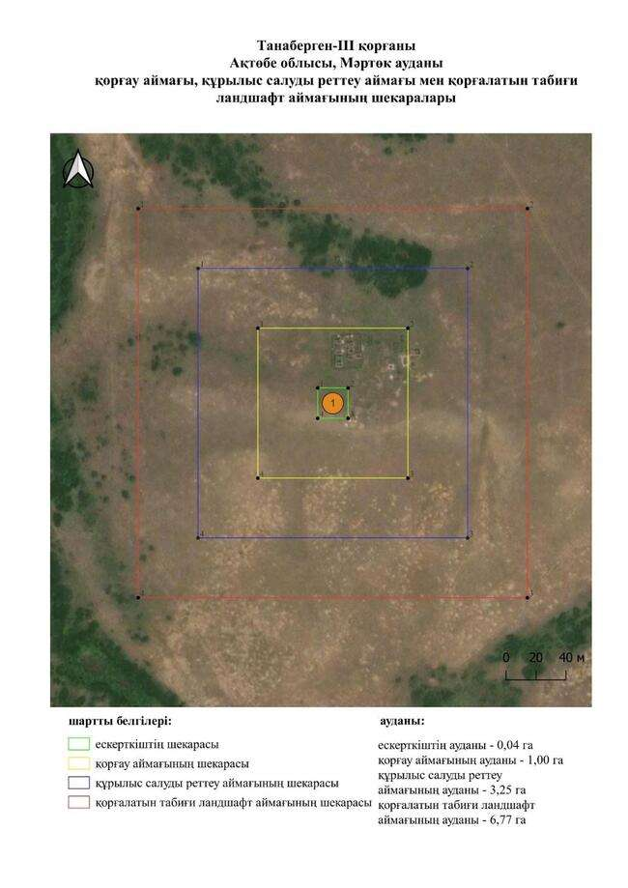

қаулысына 919-қосымша
Танаберген-ІV қорғанының бейітінің қорғау аймағының, құрылыс салуды реттеу аймағының және қорғалатын табиғат ландшафты аймағының шекаралары (ерте темір дәуірі)
Ескерту. Қаулы 919 қосымшамен толықтырылды - Ақтөбе облысы әкімдігінің 07.10.2025 № 215 қаулысымен (алғашқы ресми жарияланған күнінен кейін қолданысқа енгізіледі).
Ескерткіштің қорғау аймағы Ақтөбе облысы Мәртөк ауданының Құрмансай ауылынан шығыс-оңтүстік-шығысқа қарай 14,4 шақырым қашықтықта орналасқан Танаберген-ІV қорғанының бөлінбес функционалдық бөлігі болып табылатын ландшафттың шекаралары бойынша өтеді.
Қорған қазақ зиратының шегінде, Тәңірберген өзенінің оң жағалауындағы суайрық төбеде орналасқан. Оның диаметрі 16 метр, биіктігі 0,7 метрді құрайды. Зиратқа жабайы тастан, тасқа айналған ағаштан және кірпіштен салынған кем дегенде жиырма жер үсті нысандары кіреді.
Қорғау аймақтары кіретін кешен аумағының жалпы ауданы – 11,26 гектарды құрайды. Оның ішінде:
ескерткіштің ауданы – 0,04 гектар;
қорғау аймағының шекарасы ескерткіш аумағының шекарасынан 40 метр шегінеді және ауданы 1,04 гектарды құрайды;
құрылыс салуды реттеу аймағы қорғау аймағы шекарасының шетінен 40 метр шегіне отырып, ескерткіштің қорғау аймағына іргелес жатқан аумақты алып жатыр және 3,31 гектарды құрайды;
қорғалатын табиғи ландшафт аймағы құрылыс салуды реттеу шекарасының сызығынан 40 метр шегіне отырып, ескерткіштің құрылыс салуды реттеу аймағының шекараларына іргелес жатқан аумақты алып жатыр және 6,87 гектарды құрайды. Оған тарих және ескерткіш үшін маңызды, жоғары ғылыми құндылыққа және жоғары эстетикалық сапаға ие табиғи орта енеді.
қаулысына 920-қосымша
Ескерту. Қаулы 920 қосымшамен толықтырылды - Ақтөбе облысы әкімдігінің 07.10.2025 № 215 қаулысымен (алғашқы ресми жарияланған күнінен кейін қолданысқа енгізіледі).

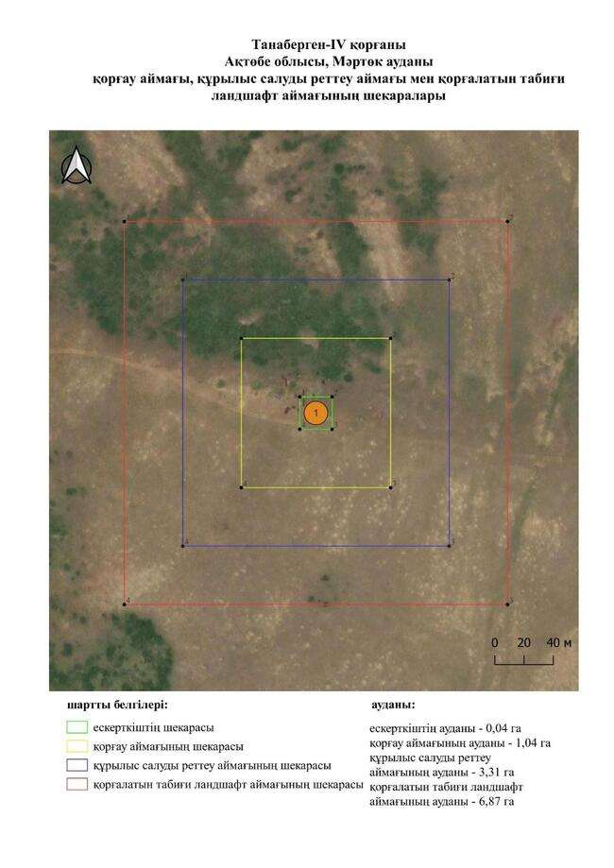

қаулысына 921-қосымша
Танаберген-V бейітінің қорғау аймағының, құрылыс салуды реттеу аймағының және қорғалатын табиғат ландшафты аймағының шекаралары (ерте темір дәуірі)
Ескерту. Қаулы 921 қосымшамен толықтырылды - Ақтөбе облысы әкімдігінің 07.10.2025 № 215 қаулысымен (алғашқы ресми жарияланған күнінен кейін қолданысқа енгізіледі).
Ескерткіштің қорғау аймағы Ақтөбе облысы Мәртөк ауданының Құрмансай ауылынан шығыс-оңтүстік-шығысқа қарай 15 шақырым қашықтықта орналасқан Танаберген-V бейітінің бөлінбес функционалдық бөлігі болып табылатын ландшафттың шекаралары бойынша өтеді.
Тәңірберген өзенінің сол жағалауындағы суайрық төбесінде орналасқан екі жер қорғаннан тұрады. Қорғандар солтүстік-батыс – оңтүстік-шығыс осі бойымен бір-бірінен 75 метр қашықтықта орналасқан, үйінділер жарты шар тәрізді. Қорғандардың өлшемдері: 1 – 0,65 × 10 метр, 2 – 0,7 × 22 метр.
Қорғау аймақтары кіретін кешен аумағының жалпы ауданы – 14,59 гектарды құрайды. Оның ішінде:
ескерткіштің ауданы – 0,15 гектар;
қорғау аймағының шекарасы ескерткіш аумағының шекарасынан 40 метр шегінеді және ауданы 1,62 гектарды құрайды;
құрылыс салуды реттеу аймағы қорғау аймағы шекарасының шетінен 40 метр шегіне отырып, ескерткіштің қорғау аймағына іргелес жатқан аумақты алып жатыр және 4,38 гектарды құрайды;
қорғалатын табиғи ландшафт аймағы құрылыс салуды реттеу шекарасының сызығынан 40 метр шегіне отырып, ескерткіштің құрылыс салуды реттеу аймағының шекараларына іргелес жатқан аумақты алып жатыр және 8,44 гектарды құрайды. Оған тарих және ескерткіш үшін маңызды, жоғары ғылыми құндылыққа және жоғары эстетикалық сапаға ие табиғи орта енеді.
қаулысына 922-қосымша
Ескерту. Қаулы 922 қосымшамен толықтырылды - Ақтөбе облысы әкімдігінің 07.10.2025 № 215 қаулысымен (алғашқы ресми жарияланған күнінен кейін қолданысқа енгізіледі).

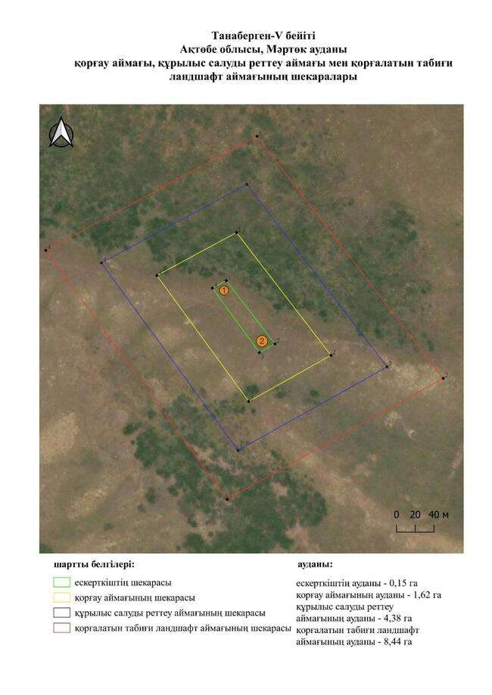

қаулысына 923-қосымша
Танаберген-VІ қорғанының қорғау аймағының, құрылыс салуды реттеу аймағының және қорғалатын табиғат ландшафты аймағының шекаралары (ерте темір дәуірі)
Ескерту. Қаулы 923 қосымшамен толықтырылды - Ақтөбе облысы әкімдігінің 07.10.2025 № 215 қаулысымен (алғашқы ресми жарияланған күнінен кейін қолданысқа енгізіледі).
Ескерткіштің қорғау аймағы Ақтөбе облысы Мәртөк ауданының Құрмансай ауылынан шығыс-оңтүстік-шығысқа қарай 15 шақырым қашықтықта орналасқан Танаберген-VІ қорғанының бөлінбес функционалдық бөлігі болып табылатын ландшафттың шекаралары бойынша өтеді.
Қорған биіктігі 0,25 метр, диаметрі 10 метр тегістелген үйінді болып табылады. Тәңірберген өзенінің арнасынан шығысқа қарай 150 метр, суайрық төбесінде және қазақ зиратынан батысқа қарай 60 метр жерде орналасқан.
Қорғау аймақтары кіретін кешен аумағының жалпы ауданы – 9,6 гектарды құрайды. Оның ішінде:
ескерткіштің ауданы – 0,02 гектар;
қорғау аймағының шекарасы ескерткіш аумағының шекарасынан 40 метр шегінеді және ауданы 0,92 гектарды құрайды;
құрылыс салуды реттеу аймағы қорғау аймағы шекарасының шетінен 40 метр шегіне отырып, ескерткіштің қорғау аймағына іргелес жатқан аумақты алып жатыр және 3,10 гектарды құрайды;
қорғалатын табиғи ландшафт аймағы құрылыс салуды реттеу шекарасының сызығынан 40 метр шегіне отырып, ескерткіштің құрылыс салуды реттеу аймағының шекараларына іргелес жатқан аумақты алып жатыр және 5,56 гектарды құрайды. Оған тарих және ескерткіш үшін маңызды, жоғары ғылыми құндылыққа және жоғары эстетикалық сапаға ие табиғи орта енеді.
қаулысына 924-қосымша
Ескерту. Қаулы 924 қосымшамен толықтырылды - Ақтөбе облысы әкімдігінің 07.10.2025 № 215 қаулысымен (алғашқы ресми жарияланған күнінен кейін қолданысқа енгізіледі).

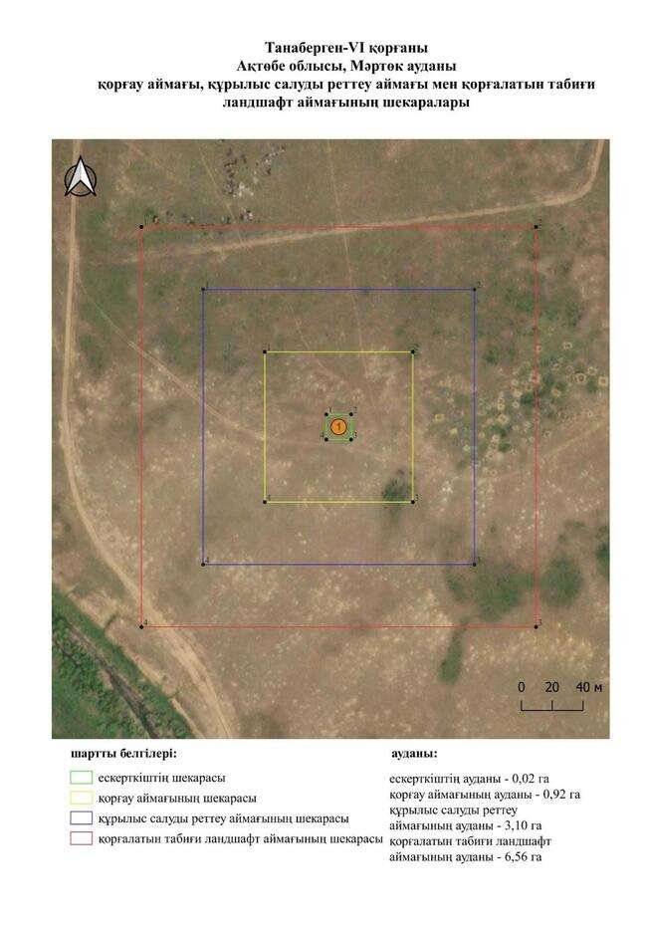

қаулысына 925-қосымша
Танаберген-ІХ бейітінің қорғау аймағының, құрылыс салуды реттеу аймағының және қорғалатын табиғат ландшафты аймағының шекаралары (қола дәуірі)
Ескерту. Қаулы 925 қосымшамен толықтырылды - Ақтөбе облысы әкімдігінің 07.10.2025 № 215 қаулысымен (алғашқы ресми жарияланған күнінен кейін қолданысқа енгізіледі).
Ескерткіштің қорғау аймағы Ақтөбе облысы Мәртөк ауданының Құрмансай ауылынан шығыс-солтүстік-шығысқа қарай 15 шақырым қашықтықта орналасқан Танаберген-ІХ бейітінің бөлінбес функционалдық бөлігі болып табылатын ландшафттың шекаралары бойынша өтеді.
Бейіт Тәңірберген өзенінің оң жағалауындағы бірінші жайылма террасада жүйесіз салынған төрт қорғаннан тұрады. Ең үлкен 1 және 2-қорғандар солтүстік-солтүстік-шығыс – оңтүстік-оңтүстік-батыс сызығымен созылған. 1-қорған солтүстікке қарай орналасқан, диаметрі 30 метр, биіктігі 1,5 метр. 2-қорған 1-қорғаннан оңтүстік-оңтүстік-батысқа қарай 100 метр жерде орналасқан. Оның диаметрі 30 метр, биіктігі 1,8 метр. Қалған екі қорған 2-қорғаннан солтүстік-батысқа және оңтүстік-батысқа қарай салынған. Олардың диаметрі 13-тен 16 метрге дейін, биіктігі 0,3-тен 0,4 метрге дейін. 2-қорғанның оңтүстік-батысында 0,3 × 11 метрлік тағы бір қорған қысқа қашықтықта көрінеді. Барлық қорғандар негізі бойынша тас крепидтермен қапталған.
Қорғау аймақтары кіретін кешен аумағының жалпы ауданы – 27,17 гектарды құрайды. Оның ішінде:
ескерткіштің ауданы – 1,32 гектар;
қорғау аймағының шекарасы ескерткіш аумағының шекарасынан 40 метр шегінеді және ауданы 4,09 гектарды құрайды;
құрылыс салуды реттеу аймағы қорғау аймағы шекарасының шетінен 40 метр шегіне отырып, ескерткіштің қорғау аймағына іргелес жатқан аумақты алып жатыр және 8,18 гектарды құрайды;
қорғалатын табиғи ландшафт аймағы құрылыс салуды реттеу шекарасының сызығынан 40 метр шегіне отырып, ескерткіштің құрылыс салуды реттеу аймағының шекараларына іргелес жатқан аумақты алып жатыр және 13,58 гектарды құрайды. Оған тарих және ескерткіш үшін маңызды, жоғары ғылыми құндылыққа және жоғары эстетикалық сапаға ие табиғи орта енеді.
қаулысына 926-қосымша
Ескерту. Қаулы 926 қосымшамен толықтырылды - Ақтөбе облысы әкімдігінің 07.10.2025 № 215 қаулысымен (алғашқы ресми жарияланған күнінен кейін қолданысқа енгізіледі).

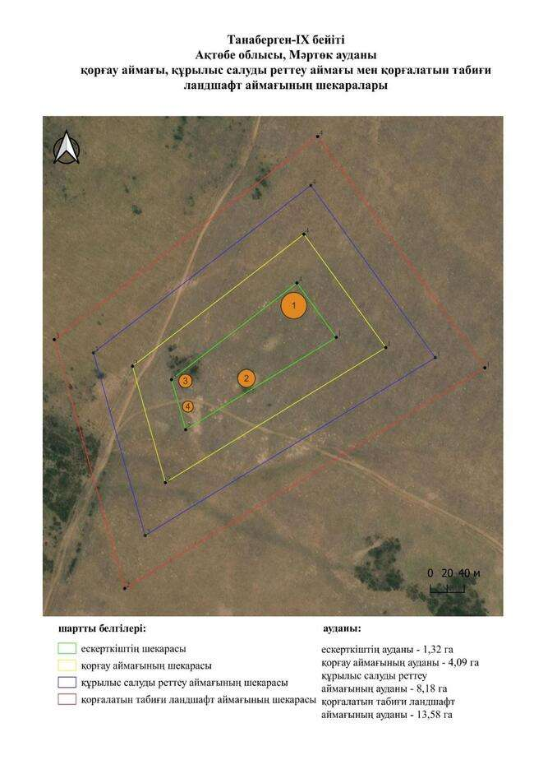

қаулысына 927-қосымша
Тасшоқысай-І бейітінің қорғау аймағының, құрылыс салуды реттеу аймағының және қорғалатын табиғат ландшафты аймағының шекаралары (орта ғасыр дәуірі)
Ескерту. Қаулы 927 қосымшамен толықтырылды - Ақтөбе облысы әкімдігінің 07.10.2025 № 215 қаулысымен (алғашқы ресми жарияланған күнінен кейін қолданысқа енгізіледі).
Ескерткіштің қорғау аймағы Ақтөбе облысы Мәртөк ауданының Көкпекті ауылынан оңтүстік-шығысқа қарай 0,8 шақырым қашықтықта орналасқан Тасшоқысай-І бейітінің бөлінбес функционалдық бөлігі болып табылатын ландшафттың шекаралары бойынша өтеді.
Жарты шар тәрізді екі жер қорған (7 × 0,4 метр) Елек өзенінің алғашқы жайылма террасасының жартасында орналасқан. 2-қорғанның бір бөлігі көшкінмен қирады.
Қорғау аймақтары кіретін кешен аумағының жалпы ауданы – 13,08 гектарды құрайды. Оның ішінде:
ескерткіштің ауданы – 0,09 гектар;
қорғау аймағының шекарасы ескерткіш аумағының шекарасынан 40 метр шегінеді және ауданы 1,35 гектарды құрайды;
құрылыс салуды реттеу аймағы қорғау аймағы шекарасының шетінен 40 метр шегіне отырып, ескерткіштің қорғау аймағына іргелес жатқан аумақты алып жатыр және 3,90 гектарды құрайды;
қорғалатын табиғи ландшафт аймағы құрылыс салуды реттеу шекарасының сызығынан 40 метр шегіне отырып, ескерткіштің құрылыс салуды реттеу аймағының шекараларына іргелес жатқан аумақты алып жатыр және 7,74 гектарды құрайды. Оған тарих және ескерткіш үшін маңызды, жоғары ғылыми құндылыққа және жоғары эстетикалық сапаға ие табиғи орта енеді.
қаулысына 928-қосымша
Ескерту. Қаулы 928 қосымшамен толықтырылды - Ақтөбе облысы әкімдігінің 07.10.2025 № 215 қаулысымен (алғашқы ресми жарияланған күнінен кейін қолданысқа енгізіледі).

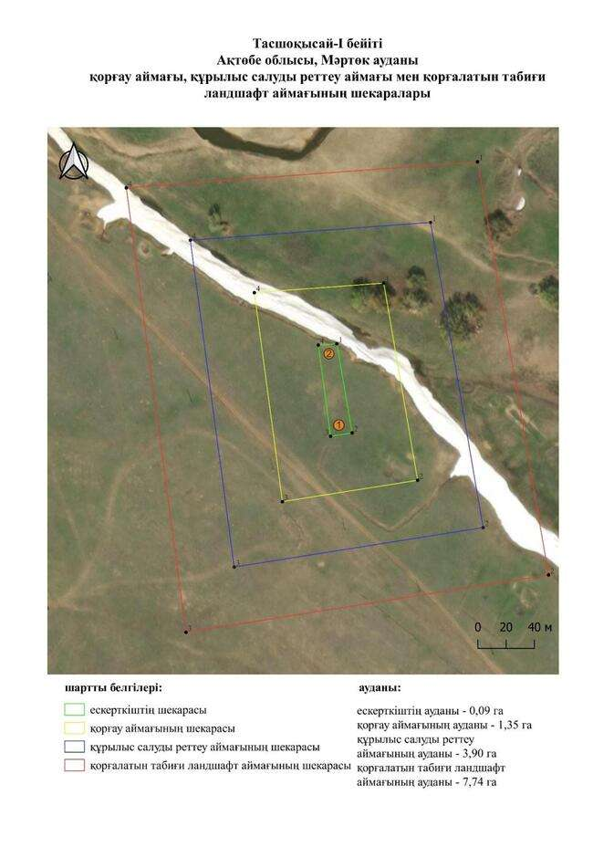

қаулысына 929-қосымша
Тасшоқысай-ІІ бейітінің қорғау аймағының, құрылыс салуды реттеу аймағының және қорғалатын табиғат ландшафты аймағының шекаралары (қола дауірі)
Ескерту. Қаулы 929 қосымшамен толықтырылды - Ақтөбе облысы әкімдігінің 07.10.2025 № 215 қаулысымен (алғашқы ресми жарияланған күнінен кейін қолданысқа енгізіледі).
Ескерткіштің қорғау аймағы Ақтөбе облысы Мәртөк ауданының Көкпекті ауылынан оңтүстік-шығысқа қарай 0,9 шақырым қашықтықта орналасқан Тасшоқысай-ІІ бейітінің бөлінбес функционалдық бөлігі болып табылатын ландшафттың шекаралары бойынша өтеді.
Бейіт Тасшокысай жырасының оң жағалауында, дала жолының жанында, Тасшокысай-I бейітінен оңтүстік-батысқа қарай 460 метр жерде орналасқан, батыс-солтүстік-батыстан шығыс-оңтүстік-шығысқа қарай 120 метрге созылған бес жер қорғаннан тұрады. Олардың диаметрі 8-14 метр, биіктігі 0,1-0,9 метр. Үйінділер тегістелген.
Қорғау аймақтары кіретін кешен аумағының жалпы ауданы – 18,72 гектарды құрайды. Оның ішінде:
ескерткіштің ауданы – 0,45 гектар;
қорғау аймағының шекарасы ескерткіш аумағының шекарасынан 40 метр шегінеді және ауданы 2,40 гектарды құрайды;
құрылыс салуды реттеу аймағы қорғау аймағы шекарасының шетінен 40 метр шегіне отырып, ескерткіштің қорғау аймағына іргелес жатқан аумақты алып жатыр және 5,66 гектарды құрайды;
қорғалатын табиғи ландшафт аймағы құрылыс салуды реттеу шекарасының сызығынан 40 метр шегіне отырып, ескерткіштің құрылыс салуды реттеу аймағының шекараларына іргелес жатқан аумақты алып жатыр және 10,21 гектарды құрайды. Оған тарих және ескерткіш үшін маңызды, жоғары ғылыми құндылыққа және жоғары эстетикалық сапаға ие табиғи орта енеді.
қаулысына 930-қосымша
Ескерту. Қаулы 930 қосымшамен толықтырылды - Ақтөбе облысы әкімдігінің 07.10.2025 № 215 қаулысымен (алғашқы ресми жарияланған күнінен кейін қолданысқа енгізіледі).

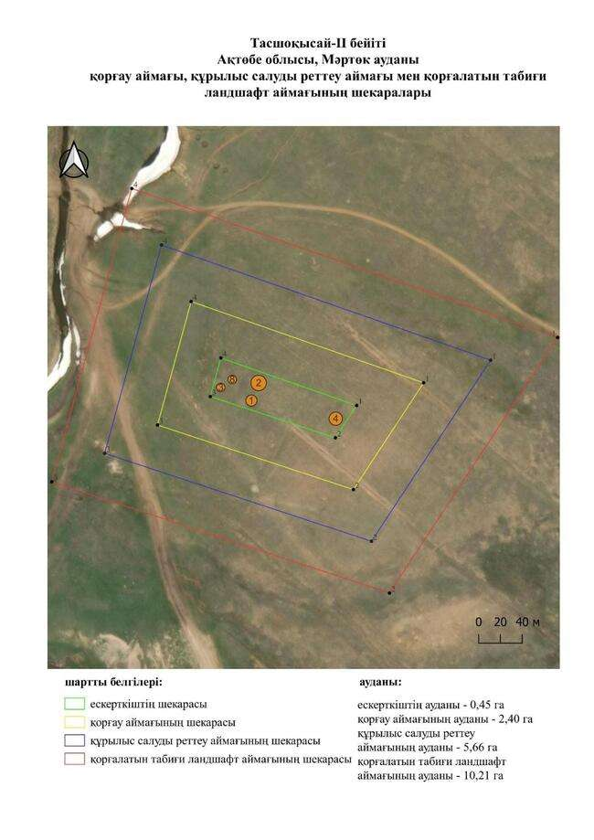

қаулысына 931-қосымша
Тасшоқысай-ІІІ қорғанының қорғау аймағының, құрылыс салуды реттеу аймағының және қорғалатын табиғат ландшафты аймағының шекаралары (орта ғасыр дәуірі)
Ескерту. Қаулы 931 қосымшамен толықтырылды - Ақтөбе облысы әкімдігінің 07.10.2025 № 215 қаулысымен (алғашқы ресми жарияланған күнінен кейін қолданысқа енгізіледі).
Ескерткіштің қорғау аймағы Ақтөбе облысы Мәртөк ауданының Көкпекті ауылынан оңтүстік-шығысқа қарай 1,2 шақырым қашықтықта орналасқан Тасшоқысай-ІІІ қорғанының бөлінбес функционалдық бөлігі болып табылатын ландшафттың шекаралары бойынша өтеді.
Қорған Елек өзенінің сол жағалауындағы жайылма терраса жартасында, қазақ зиратының батыс шетінде орналасқан. Қорғанның диаметрі 7 метр, биіктігі 0,3 метр.
Қорғау аймақтары кіретін кешен аумағының жалпы ауданы – 10,29 гектарды құрайды. Оның ішінде:
ескерткіштің ауданы – 0,01 гектар;
қорғау аймағының шекарасы ескерткіш аумағының шекарасынан 40 метр шегінеді және ауданы 0,87 гектарды құрайды;
құрылыс салуды реттеу аймағы қорғау аймағы шекарасының шетінен 40 метр шегіне отырып, ескерткіштің қорғау аймағына іргелес жатқан аумақты алып жатыр және 3,00 гектарды құрайды;
қорғалатын табиғи ландшафт аймағы құрылыс салуды реттеу шекарасының сызығынан 40 метр шегіне отырып, ескерткіштің құрылыс салуды реттеу аймағының шекараларына іргелес жатқан аумақты алып жатыр және 6,41 гектарды құрайды. Оған тарих және ескерткіш үшін маңызды, жоғары ғылыми құндылыққа және жоғары эстетикалық сапаға ие табиғи орта енеді.
қаулысына 932-қосымша
Ескерту. Қаулы 932 қосымшамен толықтырылды - Ақтөбе облысы әкімдігінің 07.10.2025 № 215 қаулысымен (алғашқы ресми жарияланған күнінен кейін қолданысқа енгізіледі).

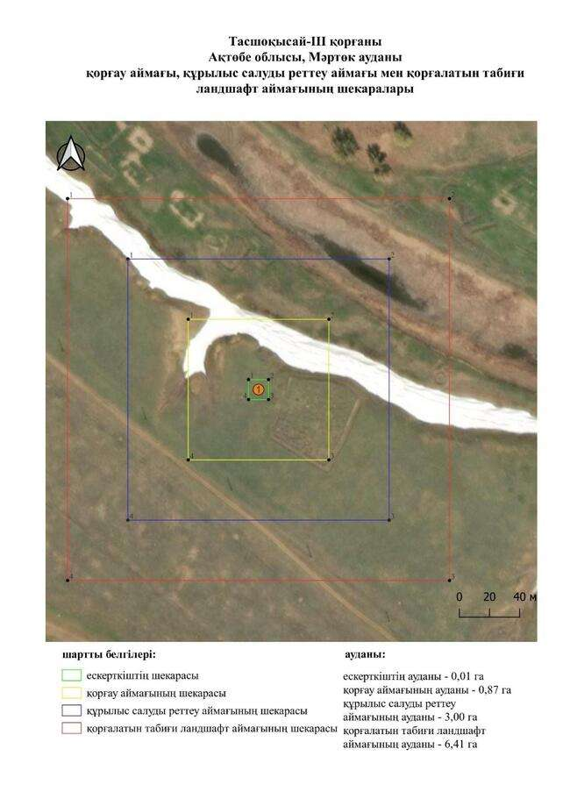

қаулысына 933-қосымша
Тасшоқысай-ІV бейітінің қорғау аймағының, құрылыс салуды реттеу аймағының және қорғалатын табиғат ландшафты аймағының шекаралары (ерте темір дәуірі)
Ескерту. Қаулы 933 қосымшамен толықтырылды - Ақтөбе облысы әкімдігінің 07.10.2025 № 215 қаулысымен (алғашқы ресми жарияланған күнінен кейін қолданысқа енгізіледі).
Ескерткіштің қорғау аймағы Ақтөбе облысы Мәртөк ауданының Көкпекті ауылынан оңтүстік-шығысқа қарай 2,2 шақырым қашықтықта орналасқан Тасшоқысай-ІV бейітінің бөлінбес функционалдық бөлігі болып табылатын ландшафттың шекаралары бойынша өтеді.
Бейіт Тасшокысай жырасының оң жағалауында, қазақ зиратының аумағында орналасқан. Диаметрі 4-тен 25 метрге дейін, биіктігі 0,2-ден 1,5 метрге дейінгі, 300 метрден астам батыстан шығысқа қарай тізбектей созылған жарты шар тәрізді он екі жер қорғаннан тұрады. 1-қорғанның төбесінде бұрын триангуляциялық белгі орнатылған.
Қорғау аймақтары кіретін кешен аумағының жалпы ауданы – 40,54 гектарды құрайды. Оның ішінде:
ескерткіштің ауданы – 2,98 гектар;
қорғау аймағының шекарасы ескерткіш аумағының шекарасынан 40 метр шегінеді және ауданы 6,94 гектарды құрайды;
құрылыс салуды реттеу аймағы қорғау аймағы шекарасының шетінен 40 метр шегіне отырып, ескерткіштің қорғау аймағына іргелес жатқан аумақты алып жатыр және 12,14 гектарды құрайды;
қорғалатын табиғи ландшафт аймағы құрылыс салуды реттеу шекарасының сызығынан 40 метр шегіне отырып, ескерткіштің құрылыс салуды реттеу аймағының шекараларына іргелес жатқан аумақты алып жатыр және 18,48 гектарды құрайды. Оған тарих және ескерткіш үшін маңызды, жоғары ғылыми құндылыққа және жоғары эстетикалық сапаға ие табиғи орта енеді.
қаулысына 934-қосымша
Ескерту. Қаулы 934 қосымшамен толықтырылды - Ақтөбе облысы әкімдігінің 07.10.2025 № 215 қаулысымен (алғашқы ресми жарияланған күнінен кейін қолданысқа енгізіледі).

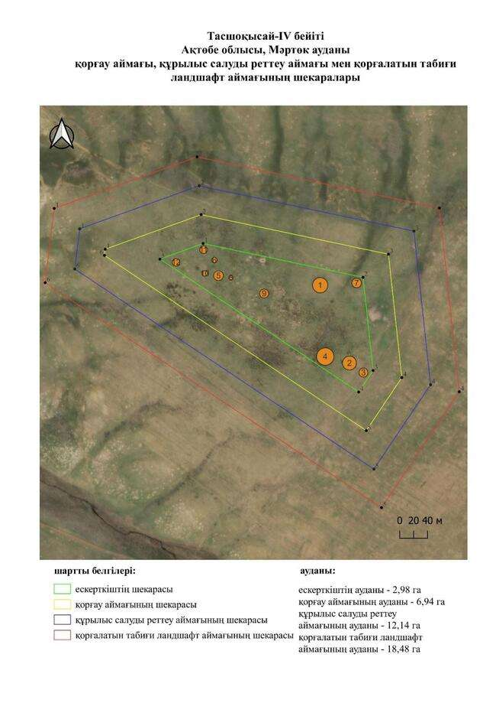

қаулысына 935-қосымша
Тасшоқысай-V бейітінің қорғау аймағының, құрылыс салуды реттеу аймағының және қорғалатын табиғат ландшафты аймағының шекаралары (ерте темір дәуірі)
Ескерту. Қаулы 935 қосымшамен толықтырылды - Ақтөбе облысы әкімдігінің 07.10.2025 № 215 қаулысымен (алғашқы ресми жарияланған күнінен кейін қолданысқа енгізіледі).
Ескерткіштің қорғау аймағы Ақтөбе облысы Мәртөк ауданының Көкпекті ауылынан оңтүстік-шығысқа қарай 6,6 шақырым қашықтықта орналасқан Тасшоқысай-V бейітінің бөлінбес функционалдық бөлігі болып табылатын ландшафттың шекаралары бойынша өтеді.
Бейіт Елек өзенінің сол жағалауындағы суайрық төбесінде орналасқан он бір жер қорғаннан тұрады. Бейіт қорғандары үш топты құрайды. 1, 2, 4, 7-төрт қорғаннан тұратын бірінші топ бейіттің оңтүстік жартысын алып жатыр. Олардың диаметрі 17-ден 48 метрге дейін, биіктігі 0,7-ден 2,5 метрге дейін. 8-11-төрт қорғаннан тұратын екінші топ бейіттің орталық бөлігінде орналасқан. Қорғандардың диаметрі 12-15 метр, биіктігі 0,2-0,3 метр. Қорғандардың үшінші тобы 1-қорғаннан солтүстікке қарай 450 метр жерде анықталды. Солтүстік-солтүстік-батыс – оңтүстік-оңтүстік-шығыс сызығымен созылған 3 және 5-екі қорғаннан тұрады. Қорғандардың диаметрі 22-30 метр, биіктігі 1,8-2 метр. 3-қорғанның төбесінде бұрын триангуляциялық белгі орнатылған. Көптеген қорғандардың ортасында тонау шұңқырлары бар. 5-қорғанның үйіндісі техникамен қираған.
Қорғау аймақтары кіретін кешен аумағының жалпы ауданы – 58,81 гектарды құрайды. Оның ішінде:
ескерткіштің ауданы – 5,02 гектар;
қорғау аймағының шекарасы ескерткіш аумағының шекарасынан 40 метр шегінеді және ауданы 10,67 гектарды құрайды;
құрылыс салуды реттеу аймағы қорғау аймағы шекарасының шетінен 40 метр шегіне отырып, ескерткіштің қорғау аймағына іргелес жатқан аумақты алып жатыр және 17,53 гектарды құрайды;
қорғалатын табиғи ландшафт аймағы құрылыс салуды реттеу шекарасының сызығынан 40 метр шегіне отырып, ескерткіштің құрылыс салуды реттеу аймағының шекараларына іргелес жатқан аумақты алып жатыр және 25,59 гектарды құрайды. Оған тарих және ескерткіш үшін маңызды, жоғары ғылыми құндылыққа және жоғары эстетикалық сапаға ие табиғи орта енеді.
қаулысына 936-қосымша
Ескерту. Қаулы 936 қосымшамен толықтырылды - Ақтөбе облысы әкімдігінің 07.10.2025 № 215 қаулысымен (алғашқы ресми жарияланған күнінен кейін қолданысқа енгізіледі).

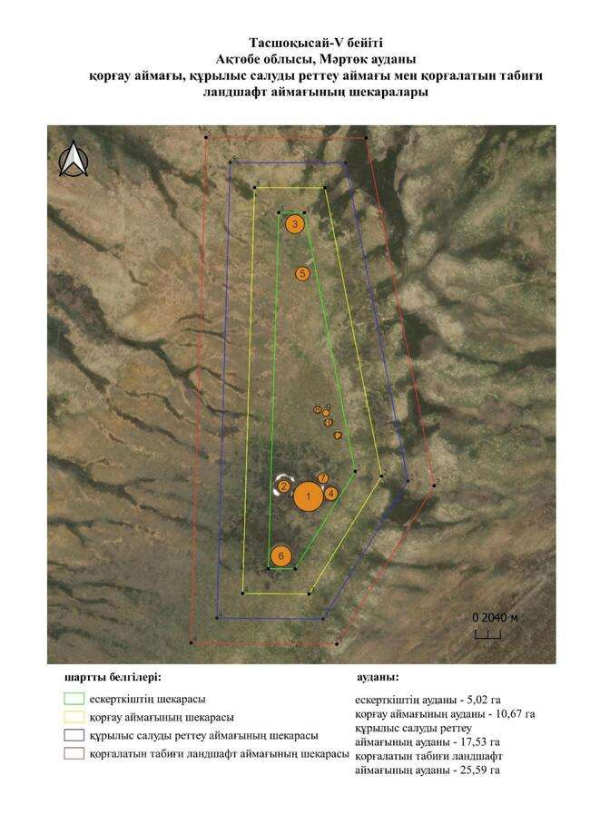

қаулысына 937-қосымша
Тасшоқысай-VІ бейітінің қорғау аймағының, құрылыс салуды реттеу аймағының және қорғалатын табиғат ландшафты аймағының шекаралары (ерте темір дәуірі)
Ескерту. Қаулы 937 қосымшамен толықтырылды - Ақтөбе облысы әкімдігінің 07.10.2025 № 215 қаулысымен (алғашқы ресми жарияланған күнінен кейін қолданысқа енгізіледі).
Ескерткіштің қорғау аймағы Ақтөбе облысы Мәртөк ауданының Көкпекті ауылынан оңтүстік-шығысқа қарай 4,3 шақырым қашықтықта орналасқан Тасшоқысай-VІ бейітінің бөлінбес функционалдық бөлігі болып табылатын ландшафттың шекаралары бойынша өтеді.
Екі жер қорған Тасшокысай жырасының оң жағалауындағы суайрықта, Көкпекті ауылына баратын далалық жолдың жанында орналасқан. Қорғанның диаметрі 15 метр, биіктігі 0,4 метр. Оның төбесінде бұрын триангуляциялық белгі болған. 1-қорғанның шығыс-солтүстік-шығысында салынған 2-қорған ескі егістікте орналасқан. Оның 0,3 × 20 метрлік үйіндісі жыртылған.
Қорғау аймақтары кіретін кешен аумағының жалпы ауданы – 13,68 гектарды құрайды. Оның ішінде:
ескерткіштің ауданы – 0,14 гектар;
қорғау аймағының шекарасы ескерткіш аумағының шекарасынан 40 метр шегінеді және ауданы 1,46 гектарды құрайды;
құрылыс салуды реттеу аймағы қорғау аймағы шекарасының шетінен 40 метр шегіне отырып, ескерткіштің қорғау аймағына іргелес жатқан аумақты алып жатыр және 4,08 гектарды құрайды;
қорғалатын табиғи ландшафт аймағы құрылыс салуды реттеу шекарасының сызығынан 40 метр шегіне отырып, ескерткіштің құрылыс салуды реттеу аймағының шекараларына іргелес жатқан аумақты алып жатыр және 8,00 гектарды құрайды. Оған тарих және ескерткіш үшін маңызды, жоғары ғылыми құндылыққа және жоғары эстетикалық сапаға ие табиғи орта енеді.
қаулысына 938-қосымша
Ескерту. Қаулы 938 қосымшамен толықтырылды - Ақтөбе облысы әкімдігінің 07.10.2025 № 215 қаулысымен (алғашқы ресми жарияланған күнінен кейін қолданысқа енгізіледі).

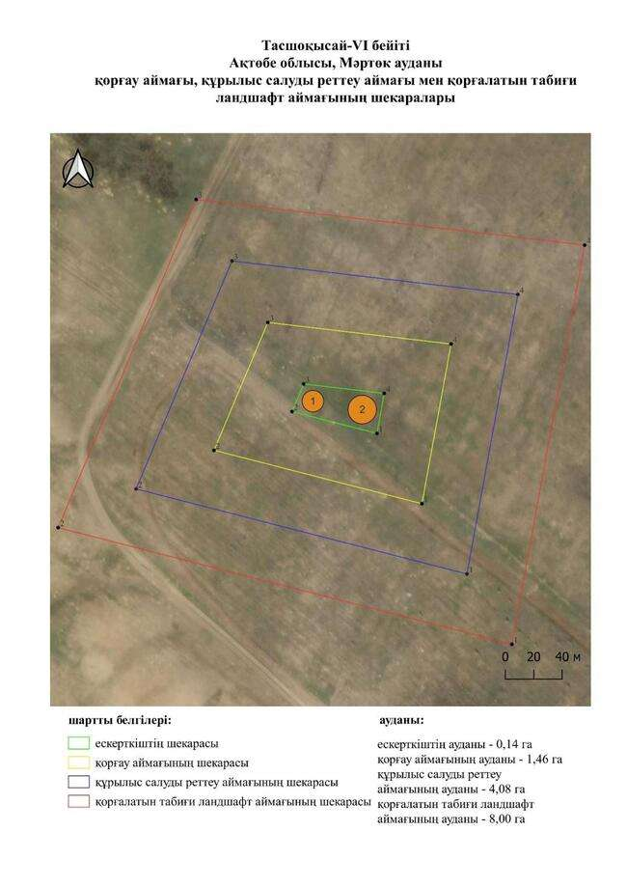

қаулысына 939-қосымша
Тереңсай бейітінің қорғау аймағының, құрылыс салуды реттеу аймағының және қорғалатын табиғат ландшафты аймағының шекаралары (ерте темір дәуірі)
Ескерту. Қаулы 939 қосымшамен толықтырылды - Ақтөбе облысы әкімдігінің 07.10.2025 № 215 қаулысымен (алғашқы ресми жарияланған күнінен кейін қолданысқа енгізіледі).
Ескерткіштің қорғау аймағы Ақтөбе облысы Мәртөк ауданының Қазақстанның 13 жылдығы ауылынан шығыс-солтүстік-шығысқа қарай 6,5 шақырым қашықтықта орналасқан Тереңсай бейітінің бөлінбес функционалдық бөлігі болып табылатын ландшафттың шекаралары бойынша өтеді.
Бейіт Ақтөбе педагогикалық институтының 1989 жылғы археологиялық экспедициясының мәліметіне сәйкес шағын көлбеу төбенің жонында орналасқан бір қорғаннан тұрады. Диаметрі 14 метр, биіктігі 0,7 метр болатын қорғанның үйіндісі жарты шар тәрізді. Қорғанның төбесінде бұрын триангуляциялық белгі болған.
2017 жылы Ақтөбе облыстық тарихи-мәдени мұраны қорғау мемлекеттік инспекциясының қызметкерлері 1-қорғанның оңтүстігінен тағы екі қорған тапты. Қорғандар арасында ойыс байқауға болады. Қорғандардың өлшемдері: 2 – 0,4 × 15 метр, 3 – 0,3 × 13 метр. Екі қорған да бұрын жыртылған. Бейіттің шығыс жағынан қара жол өтеді.
Қорғау аймақтары кіретін кешен аумағының жалпы ауданы – 21,30 гектарды құрайды. Оның ішінде:
ескерткіштің ауданы – 0,53 гектар;
қорғау аймағының шекарасы ескерткіш аумағының шекарасынан 40 метр шегінеді және ауданы 2,85 гектарды құрайды;
құрылыс салуды реттеу аймағы қорғау аймағы шекарасының шетінен 40 метр шегіне отырып, ескерткіштің қорғау аймағына іргелес жатқан аумақты алып жатыр және 6,49 гектарды құрайды;
қорғалатын табиғи ландшафт аймағы құрылыс салуды реттеу шекарасының сызығынан 40 метр шегіне отырып, ескерткіштің құрылыс салуды реттеу аймағының шекараларына іргелес жатқан аумақты алып жатыр және 11,43 гектарды құрайды. Оған тарих және ескерткіш үшін маңызды, жоғары ғылыми құндылыққа және жоғары эстетикалық сапаға ие табиғи орта енеді.
қаулысына 940-қосымша
Ескерту. Қаулы 940 қосымшамен толықтырылды - Ақтөбе облысы әкімдігінің 07.10.2025 № 215 қаулысымен (алғашқы ресми жарияланған күнінен кейін қолданысқа енгізіледі).

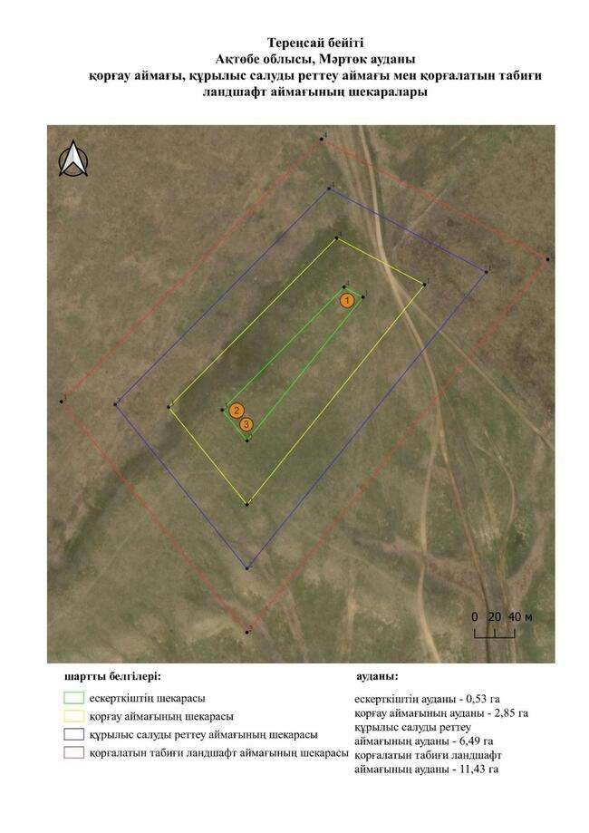

қаулысына 941-қосымша
Теріс-Бұтақ-І бейітінің қорғау аймағының, құрылыс салуды реттеу аймағының және қорғалатын табиғат ландшафты аймағының шекаралары (ерте темір дәуірі)
Ескерту. Қаулы 941 қосымшамен толықтырылды - Ақтөбе облысы әкімдігінің 07.10.2025 № 215 қаулысымен (алғашқы ресми жарияланған күнінен кейін қолданысқа енгізіледі).
Ескерткіштің қорғау аймағы Ақтөбе облысы Мәртөк ауданының Родников ауылынан оңтүстік-батысқа қарай 10 шақырым қашықтықта орналасқан Теріс-Бұтақ-І бейітінің бөлінбес функционалдық бөлігі болып табылатын ландшафттың шекаралары бойынша өтеді.
Солтүстік-батыс – оңтүстік-шығыс сызығы бойымен ұзындығы 220 метр тізбекте орналасқан төрт жер құрылымнан тұрады. Тізбектің оңтүстік шетінде ең үлкен 1-қорған салынған, оның биіктігі 1,8 метр, диаметрі 21 метр. Үйінді жарты шар тәрізді. Оның төбесінде триангуляциялық белгі орнатылған. Одан оңтүстік-батысқа қарай 25 метр жерде 4-қорған (0,5 × 17 метр) табылды. 1-қорғаннан солтүстік-батысқа қарай 60 метр жерде солтүстік-батыстан оңтүстік-шығысқа бағытталған "ұзын" қорған орналасқан, оның үйіндісінің биіктігі 0,6 метр, ені 14 метр, ұзындығы 55 метр. Одан солтүстік-батысқа қарай 160 метр жерде 3-қорған (0,5 × 18 метр) тұрғызылды.
Қорғау аймақтары кіретін кешен аумағының жалпы ауданы – 27,51 гектарды құрайды. Оның ішінде:
ескерткіштің ауданы – 1,05 гектар;
қорғау аймағының шекарасы ескерткіш аумағының шекарасынан 40 метр шегінеді және ауданы 4,08 гектарды құрайды;
құрылыс салуды реттеу аймағы қорғау аймағы шекарасының шетінен 40 метр шегіне отырып, ескерткіштің қорғау аймағына іргелес жатқан аумақты алып жатыр және 8,39 гектарды құрайды;
қорғалатын табиғи ландшафт аймағы құрылыс салуды реттеу шекарасының сызығынан 40 метр шегіне отырып, ескерткіштің құрылыс салуды реттеу аймағының шекараларына іргелес жатқан аумақты алып жатыр және 13,99 гектарды құрайды. Оған тарих және ескерткіш үшін маңызды, жоғары ғылыми құндылыққа және жоғары эстетикалық сапаға ие табиғи орта енеді.
қаулысына 942-қосымша
Ескерту. Қаулы 942 қосымшамен толықтырылды - Ақтөбе облысы әкімдігінің 07.10.2025 № 215 қаулысымен (алғашқы ресми жарияланған күнінен кейін қолданысқа енгізіледі).

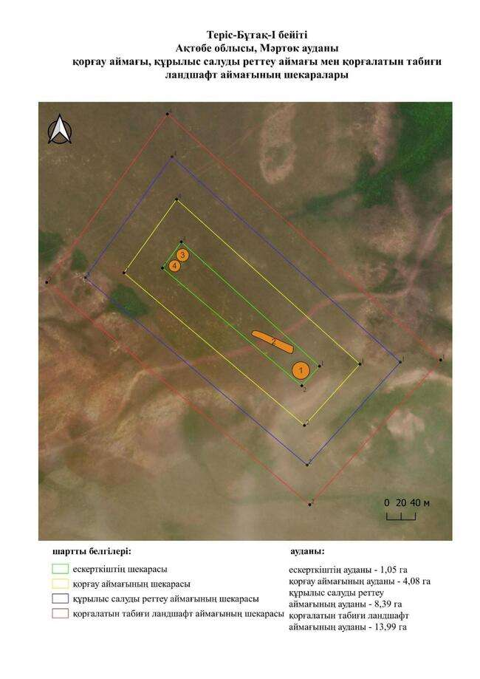

қаулысына 943-қосымша
Теріс-Бұтақ-ІІІ қорғанының қорғау аймағының, құрылыс салуды реттеу аймағының және қорғалатын табиғат ландшафты аймағының шекаралары (ерте темір дәуірі)
Ескерту. Қаулы 943 қосымшамен толықтырылды - Ақтөбе облысы әкімдігінің 07.10.2025 № 215 қаулысымен (алғашқы ресми жарияланған күнінен кейін қолданысқа енгізіледі).
Ескерткіштің қорғау аймағы Ақтөбе облысы Мәртөк ауданының Қурайлы ауылынан солтүстік-шығысқа қарай 10 шақырым қашықтықта орналасқан Теріс-Бұтақ-ІІІ қорғанының бейітінің бөлінбес функционалдық бөлігі болып табылатын ландшафттың шекаралары бойынша өтеді.
Қорған Елек өзенінің оң жағалауындағы суайрық үстірт төбесіне салынған. Қорғанның диаметрі 15 метр, биіктігі 1 метр.
Қорғау аймақтары кіретін кешен аумағының жалпы ауданы – 11,17 гектарды құрайды. Оның ішінде:
ескерткіштің ауданы – 0,04 гектар;
қорғау аймағының шекарасы ескерткіш аумағының шекарасынан 40 метр шегінеді және ауданы 1,02 гектарды құрайды;
құрылыс салуды реттеу аймағы қорғау аймағы шекарасының шетінен 40 метр шегіне отырып, ескерткіштің қорғау аймағына іргелес жатқан аумақты алып жатыр және 3,28 гектарды құрайды;
қорғалатын табиғи ландшафт аймағы құрылыс салуды реттеу шекарасының сызығынан 40 метр шегіне отырып, ескерткіштің құрылыс салуды реттеу аймағының шекараларына іргелес жатқан аумақты алып жатыр және 6,83 гектарды құрайды. Оған тарих және ескерткіш үшін маңызды, жоғары ғылыми құндылыққа және жоғары эстетикалық сапаға ие табиғи орта енеді.
қаулысына 944-қосымша
Ескерту. Қаулы 944 қосымшамен толықтырылды - Ақтөбе облысы әкімдігінің 07.10.2025 № 215 қаулысымен (алғашқы ресми жарияланған күнінен кейін қолданысқа енгізіледі).

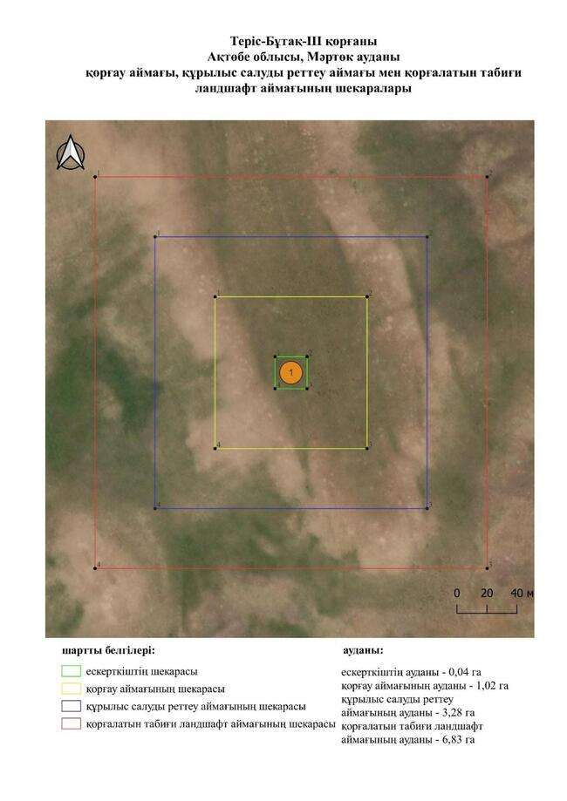

қаулысына 945-қосымша
Тоғалай-І қорғанының қорғау аймағының, құрылыс салуды реттеу аймағының және қорғалатын табиғат ландшафты аймағының шекаралары (ерте темір дәуірі)
Ескерту. Қаулы 945 қосымшамен толықтырылды - Ақтөбе облысы әкімдігінің 07.10.2025 № 215 қаулысымен (алғашқы ресми жарияланған күнінен кейін қолданысқа енгізіледі).
Ескерткіштің қорғау аймағы Ақтөбе облысы Мәртөк ауданының Ақмоласай ауылынан солтүстік-батысқа қарай 9,3 шақырым қашықтықта орналасқан Тоғалай-І қорғанының бөлінбес функционалдық бөлігі болып табылатын ландшафттың шекаралары бойынша өтеді.
Жалғыз қорған Ақсу өзенінің сол жағалауындағы саласы – Құраша өзенінің солтүстік-батысындағы терраса шетіндегі шағын төбеде орналасқан. Диаметрі 18 метр, биіктігі 0,6 метр қорған үйіндісі жарты шар тәрізді болған.
Қорғау аймақтары кіретін кешен аумағының жалпы ауданы – 11,5 гектарды құрайды. Оның ішінде:
ескерткіштің ауданы – 0,05 гектар;
қорғау аймағының шекарасы ескерткіш аумағының шекарасынан 40 метр шегінеді және ауданы 1,08 гектарды құрайды;
құрылыс салуды реттеу аймағы қорғау аймағы шекарасының шетінен 40 метр шегіне отырып, ескерткіштің қорғау аймағына іргелес жатқан аумақты алып жатыр және 3,39 гектарды құрайды;
қорғалатын табиғи ландшафт аймағы құрылыс салуды реттеу шекарасының сызығынан 40 метр шегіне отырып, ескерткіштің құрылыс салуды реттеу аймағының шекараларына іргелес жатқан аумақты алып жатыр және 6,98 гектарды құрайды. Оған тарих және ескерткіш үшін маңызды, жоғары ғылыми құндылыққа және жоғары эстетикалық сапаға ие табиғи орта енеді.
қаулысына 946-қосымша
Ескерту. Қаулы 946 қосымшамен толықтырылды - Ақтөбе облысы әкімдігінің 07.10.2025 № 215 қаулысымен (алғашқы ресми жарияланған күнінен кейін қолданысқа енгізіледі).

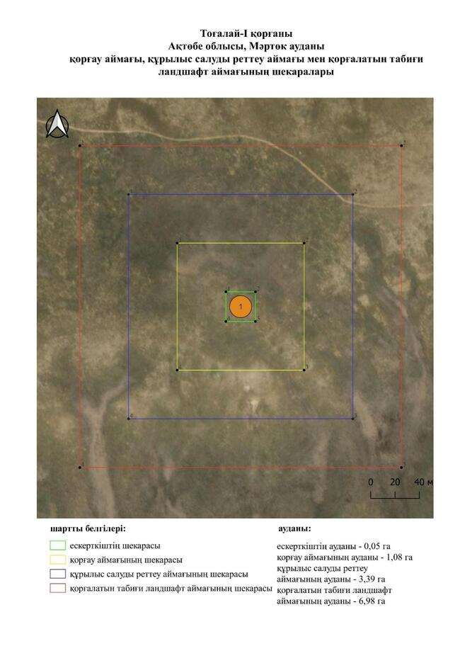

қаулысына 947-қосымша
Тоғалай-ІІ бейітінің қорғау аймағының, құрылыс салуды реттеу аймағының және қорғалатын табиғат ландшафты аймағының шекаралары (ерте темір дәуірі)
Ескерту. Қаулы 947 қосымшамен толықтырылды - Ақтөбе облысы әкімдігінің 07.10.2025 № 215 қаулысымен (алғашқы ресми жарияланған күнінен кейін қолданысқа енгізіледі).
Ескерткіштің қорғау аймағы Ақтөбе облысы Мәртөк ауданының Ақмоласай ауылынан солтүстік-батысқа қарай 9,1 шақырым қашықтықта орналасқан Тоғалай-ІІ бейітінің бөлінбес функционалдық бөлігі болып табылатын ландшафттың шекаралары бойынша өтеді.
Бейіт Ақсу өзенінің сол жағалауындағы саласы – Құраша бұлағының сағасынан солтүстік-солтүстік-батысқа қарай, тік қырат жонында орналасқан. Қорғандардың үйінділері жарты шар тәрізді. 2 және 3-қорғандардың диаметрі 10 метр, биіктігі 0,3-0,5 метр. Ең үлкен 1-қорғанның (2 × 24 метр) төбесінде триангуляциялық белгі орнатылған. 2017 жылы Ақтөбе облыстық тарихи-мәдени мұраны қорғау жөніндегі мемлекеттік инспекция қызметкерлерінің тексергенде 3-қорғанның орнында қорғанға ұқсамайтын аздаған төмпешік байқалғаны анықталды.
Қорғау аймақтары кіретін кешен аумағының жалпы ауданы – 24,97 гектарды құрайды. Оның ішінде:
ескерткіштің ауданы – 0,84 гектар;
қорғау аймағының шекарасы ескерткіш аумағының шекарасынан 40 метр шегінеді және ауданы 3,57 гектарды құрайды;
құрылыс салуды реттеу аймағы қорғау аймағы шекарасының шетінен 40 метр шегіне отырып, ескерткіштің қорғау аймағына іргелес жатқан аумақты алып жатыр және 7,61 гектарды құрайды;
қорғалатын табиғи ландшафт аймағы құрылыс салуды реттеу шекарасының сызығынан 40 метр шегіне отырып, ескерткіштің құрылыс салуды реттеу аймағының шекараларына іргелес жатқан аумақты алып жатыр және 12,95 гектарды құрайды. Оған тарих және ескерткіш үшін маңызды, жоғары ғылыми құндылыққа және жоғары эстетикалық сапаға ие табиғи орта енеді.
қаулысына 948-қосымша
Ескерту. Қаулы 948 қосымшамен толықтырылды - Ақтөбе облысы әкімдігінің 07.10.2025 № 215 қаулысымен (алғашқы ресми жарияланған күнінен кейін қолданысқа енгізіледі).

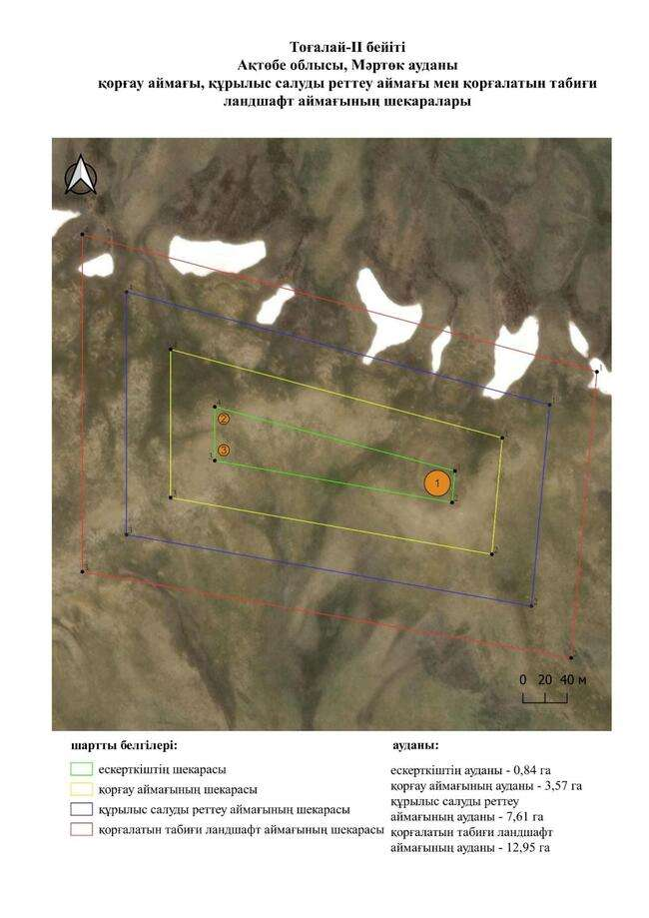

қаулысына 949-қосымша
Тілепберген-І бейітінің қорғау аймағының, құрылыс салуды реттеу аймағының және қорғалатын табиғат ландшафты аймағының шекаралары (ерте темір дәуірі)
Ескерту. Қаулы 949 қосымшамен толықтырылды - Ақтөбе облысы әкімдігінің 07.10.2025 № 215 қаулысымен (алғашқы ресми жарияланған күнінен кейін қолданысқа енгізіледі).
Ескерткіштің қорғау аймағы Ақтөбе облысы Мәртөк ауданының Қаратоғай ауылынан солтүстік-батысқа қарай 11,8 шақырым қашықтықта орналасқан Тілепберген-І бейітінің бөлінбес функционалдық бөлігі болып табылатын ландшафттың шекаралары бойынша өтеді.
Бажырсай бұлағынан шығысқа қарай 1,47 шақырым жерде, суайрық төбеде орналасқан алты жарты шар тәрізді қорғаннан тұрды. 1-қорғанның (1 × 18 метр) төбесінде бұрын триангуляциялық белгі орнатылған. Үйінділерде жеке тастар кездеседі. Оның шығыс табанында биіктігі 0,4 метр, диаметрі 7-8 метр болатын 5-6-қорғандар салынған. Одан батысқа қарай 100 метр беткейде 2-қорған (0,3 × 5 метр) тіркелген. Оңтүстікке қарай 250 метр жерде бөлек үйіндіде биіктігі 0,4 метр, диаметрі 6 метр 4-қорған орналасқан. Оның үйінділерінде тастар кездеседі. 1-қорғаннан шығыс-оңтүстік-шығысқа қарай 300 метр жерде 3-қорған (0,7 × 8 метр) тұр.
Қорғау аймақтары кіретін кешен аумағының жалпы ауданы – 54,51 гектарды құрайды. Оның ішінде:
ескерткіштің ауданы – 5,27 гектар;
қорғау аймағының шекарасы ескерткіш аумағының шекарасынан 40 метр шегінеді және ауданы 10,00 гектарды құрайды;
құрылыс салуды реттеу аймағы қорғау аймағы шекарасының шетінен 40 метр шегіне отырып, ескерткіштің қорғау аймағына іргелес жатқан аумақты алып жатыр және 16,01 гектарды құрайды;
қорғалатын табиғи ландшафт аймағы құрылыс салуды реттеу шекарасының сызығынан 40 метр шегіне отырып, ескерткіштің құрылыс салуды реттеу аймағының шекараларына іргелес жатқан аумақты алып жатыр және 23,23 гектарды құрайды. Оған тарих және ескерткіш үшін маңызды, жоғары ғылыми құндылыққа және жоғары эстетикалық сапаға ие табиғи орта енеді.
қаулысына 950-қосымша
Ескерту. Қаулы 950 қосымшамен толықтырылды - Ақтөбе облысы әкімдігінің 07.10.2025 № 215 қаулысымен (алғашқы ресми жарияланған күнінен кейін қолданысқа енгізіледі).

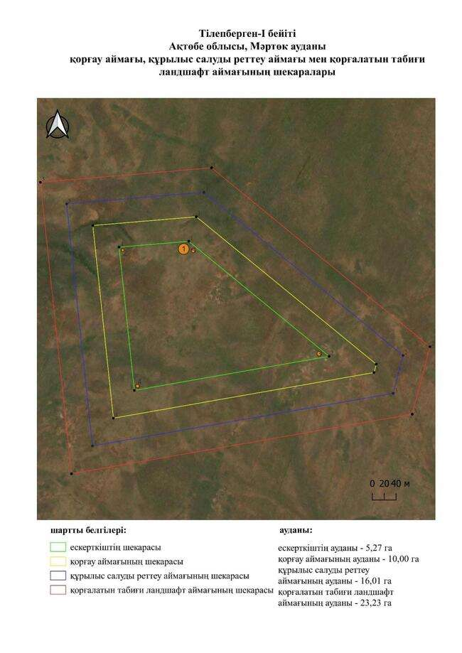

қаулысына 951-қосымша
Тілепберген-ІІ қорғанының қорғау аймағының, құрылыс салуды реттеу аймағының және қорғалатын табиғат ландшафты аймағының шекаралары (орта ғасыр дәуірі)
Ескерту. Қаулы 951 қосымшамен толықтырылды - Ақтөбе облысы әкімдігінің 07.10.2025 № 215 қаулысымен (алғашқы ресми жарияланған күнінен кейін қолданысқа енгізіледі).
Ескерткіштің қорғау аймағы Ақтөбе облысы Мәртөк ауданының Қаратоғай ауылынан солтүстік-батысқа қарай 12,5 шақырым қашықтықта орналасқан Тілепберген-ІІ қорғанының бөлінбес функционалдық бөлігі болып табылатын ландшафттың шекаралары бойынша өтеді.
Қорған жарты шар тәрізді қиыршық қосылған жер үйінді болып табылады. Оның диаметрі 10 метр, биіктігі 0,5 метр.
Қорғау аймақтары кіретін кешен аумағының жалпы ауданы – 10,6 гектарды құрайды. Оның ішінде:
ескерткіштің ауданы – 0,02 гектар;
қорғау аймағының шекарасы ескерткіш аумағының шекарасынан 40 метр шегінеді және ауданы 0,92 гектарды құрайды;
құрылыс салуды реттеу аймағы қорғау аймағы шекарасының шетінен 40 метр шегіне отырып, ескерткіштің қорғау аймағына іргелес жатқан аумақты алып жатыр және 3,10 гектарды құрайды;
қорғалатын табиғи ландшафт аймағы құрылыс салуды реттеу шекарасының сызығынан 40 метр шегіне отырып, ескерткіштің құрылыс салуды реттеу аймағының шекараларына іргелес жатқан аумақты алып жатыр және 6,56 гектарды құрайды. Оған тарих және ескерткіш үшін маңызды, жоғары ғылыми құндылыққа және жоғары эстетикалық сапаға ие табиғи орта енеді.
қаулысына 952-қосымша
Ескерту. Қаулы 952 қосымшамен толықтырылды - Ақтөбе облысы әкімдігінің 07.10.2025 № 215 қаулысымен (алғашқы ресми жарияланған күнінен кейін қолданысқа енгізіледі).

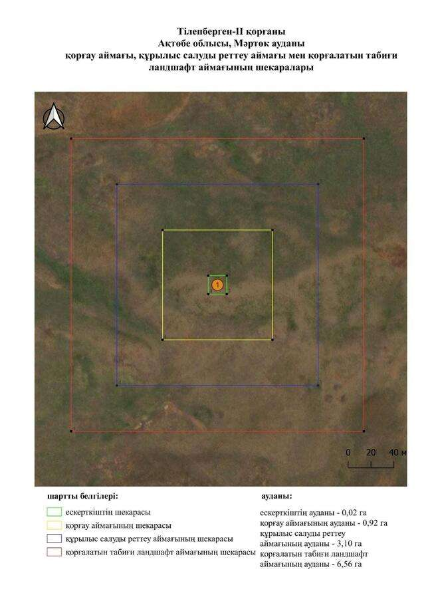

қаулысына 953-қосымша
Хлебодаровка бейітінің қорғау аймағының, құрылыс салуды реттеу аймағының және қорғалатын табиғат ландшафты аймағының шекаралары (ерте темір дәуірі)
Ескерту. Қаулы 953 қосымшамен толықтырылды - Ақтөбе облысы әкімдігінің 07.10.2025 № 215 қаулысымен (алғашқы ресми жарияланған күнінен кейін қолданысқа енгізіледі).
Ескерткіштің қорғау аймағы Ақтөбе облысы Мәртөк ауданының Сарыжар ауылынан солтүстік-шығысқа қарай 7,2 шақырым қашықтықта орналасқан Хлебодаровка бейітінің бөлінбес функционалдық бөлігі болып табылатын ландшафттың шекаралары бойынша өтеді.
Бейіт суайрық жонында оңтүстік-оңтүстік-шығыс – солтүстік-солтүстік-батыс осі бойымен созылған төрт қорғаннан тұрады. Қорғандарда диаметрі 8-ден 18 метрге дейін, биіктігі 0,2-ден 0,4 метрге дейін тегістелген үйінділері бар. 2-қорғанның айналасында сақиналы ор бар. 4-қорған 2016 жылы Ақтөбе облыстық тарихи-мәдени мұраны қорғау мемлекеттік инспекциясы қызметкерлерінің тексеруі кезінде табылған жоқ.
Қорғау аймақтары кіретін кешен аумағының жалпы ауданы – 14,61 гектарды құрайды. Оның ішінде:
ескерткіштің ауданы – 0,19 гектар;
қорғау аймағының шекарасы ескерткіш аумағының шекарасынан 40 метр шегінеді және ауданы 1,64 гектарды құрайды;
құрылыс салуды реттеу аймағы қорғау аймағы шекарасының шетінен 40 метр шегіне отырып, ескерткіштің қорғау аймағына іргелес жатқан аумақты алып жатыр және 4,38 гектарды құрайды;
қорғалатын табиғи ландшафт аймағы құрылыс салуды реттеу шекарасының сызығынан 40 метр шегіне отырып, ескерткіштің құрылыс салуды реттеу аймағының шекараларына іргелес жатқан аумақты алып жатыр және 8,40 гектарды құрайды. Оған тарих және ескерткіш үшін маңызды, жоғары ғылыми құндылыққа және жоғары эстетикалық сапаға ие табиғи орта енеді.
қаулысына 954-қосымша
Ескерту. Қаулы 954 қосымшамен толықтырылды - Ақтөбе облысы әкімдігінің 07.10.2025 № 215 қаулысымен (алғашқы ресми жарияланған күнінен кейін қолданысқа енгізіледі).

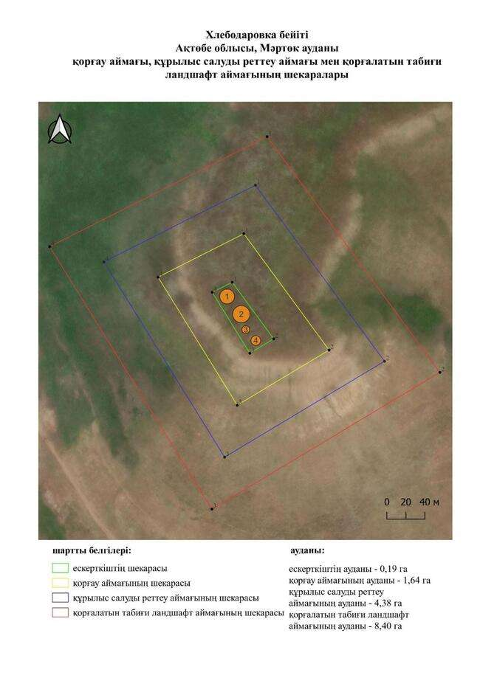

қаулысына 955-қосымша
Хлебодаровка-ІІ қорғанының қорғау аймағының, құрылыс салуды реттеу аймағының және қорғалатын табиғат ландшафты аймағының шекаралары (ерте темір дәуірі)
Ескерту. Қаулы 955 қосымшамен толықтырылды - Ақтөбе облысы әкімдігінің 07.10.2025 № 215 қаулысымен (алғашқы ресми жарияланған күнінен кейін қолданысқа енгізіледі).
Ескерткіштің қорғау аймағы Ақтөбе облысы Мәртөк ауданының Сарыжар ауылынан оңтүстік-батысқа қарай 9,6 шақырым қашықтықта орналасқан Хлебодаровка-ІІ қорғанының бейітінің бөлінбес функционалдық бөлігі болып табылатын ландшафттың шекаралары бойынша өтеді.
Үйіндісінде тас бар қорғанның диаметрі 14 метр және биіктігі 0,4 метр. Қорған Елек өзені мен оның Тәңірберген өзенінің сол жағалауындағы саласы арасындағы суайрықта орналасқан.
Қорғау аймақтары кіретін кешен аумағының жалпы ауданы – 11,34 гектарды құрайды. Оның ішінде:
ескерткіштің ауданы – 0,05 гектар;
қорғау аймағының шекарасы ескерткіш аумағының шекарасынан 40 метр шегінеді және ауданы 1,05 гектарды құрайды;
құрылыс салуды реттеу аймағы қорғау аймағы шекарасының шетінен 40 метр шегіне отырып, ескерткіштің қорғау аймағына іргелес жатқан аумақты алып жатыр және 3,34 гектарды құрайды;
қорғалатын табиғи ландшафт аймағы құрылыс салуды реттеу шекарасының сызығынан 40 метр шегіне отырып, ескерткіштің құрылыс салуды реттеу аймағының шекараларына іргелес жатқан аумақты алып жатыр және 6,90 гектарды құрайды. Оған тарих және ескерткіш үшін маңызды, жоғары ғылыми құндылыққа және жоғары эстетикалық сапаға ие табиғи орта енеді.
қаулысына 956-қосымша
Ескерту. Қаулы 956 қосымшамен толықтырылды - Ақтөбе облысы әкімдігінің 07.10.2025 № 215 қаулысымен (алғашқы ресми жарияланған күнінен кейін қолданысқа енгізіледі).

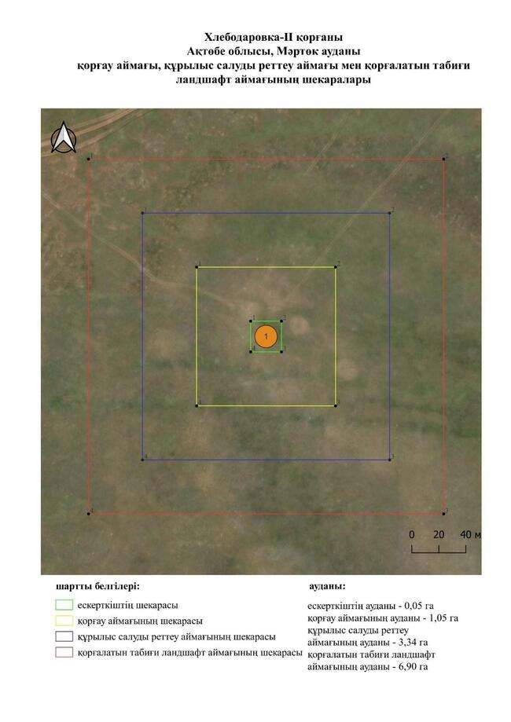

қаулысына 957-қосымша
Хлебодаровка-ІІІ қорғанының қорғау аймағының, құрылыс салуды реттеу аймағының және қорғалатын табиғат ландшафты аймағының шекаралары (қола дәуірі)
Ескерту. Қаулы 957 қосымшамен толықтырылды - Ақтөбе облысы әкімдігінің 07.10.2025 № 215 қаулысымен (алғашқы ресми жарияланған күнінен кейін қолданысқа енгізіледі).
Ескерткіштің қорғау аймағы Ақтөбе облысы Мәртөк ауданының Сарыжар ауылынан батыс-оңтүстік-батысқа қарай 14 шақырым қашықтықта орналасқан Хлебодаровка-ІІІ қорғанының бөлінбес функционалдық бөлігі болып табылатын ландшафттың шекаралары бойынша өтеді.
Қорған екінші жайылма террасада, Тәңірберген өзенінің оң жағалауында Ақтөбе – Мәртөк тас жолы жағынан шығысқа қарай 116 метр жердегі қара жолдың жанында, орналасқан. Қорғанның жарты шар тәрізді үйіндісінің диаметрі 10 метр, биіктігі 0,3 метр. Қорған үйіндісінде жәшік тәрізді (циста) тас тақталар байқалады.
Қорғау аймақтары кіретін кешен аумағының жалпы ауданы – 10,58 гектарды құрайды. Оның ішінде:
ескерткіштің ауданы – 0,02 гектар;
қорғау аймағының шекарасы ескерткіш аумағының шекарасынан 40 метр шегінеді және ауданы 0,92 гектарды құрайды;
құрылыс салуды реттеу аймағы қорғау аймағы шекарасының шетінен 40 метр шегіне отырып, ескерткіштің қорғау аймағына іргелес жатқан аумақты алып жатыр және 3,09 гектарды құрайды;
қорғалатын табиғи ландшафт аймағы құрылыс салуды реттеу шекарасының сызығынан 40 метр шегіне отырып, ескерткіштің құрылыс салуды реттеу аймағының шекараларына іргелес жатқан аумақты алып жатыр және 6,55 гектарды құрайды. Оған тарих және ескерткіш үшін маңызды, жоғары ғылыми құндылыққа және жоғары эстетикалық сапаға ие табиғи орта енеді.
қаулысына 958-қосымша
Ескерту. Қаулы 958 қосымшамен толықтырылды - Ақтөбе облысы әкімдігінің 07.10.2025 № 215 қаулысымен (алғашқы ресми жарияланған күнінен кейін қолданысқа енгізіледі).

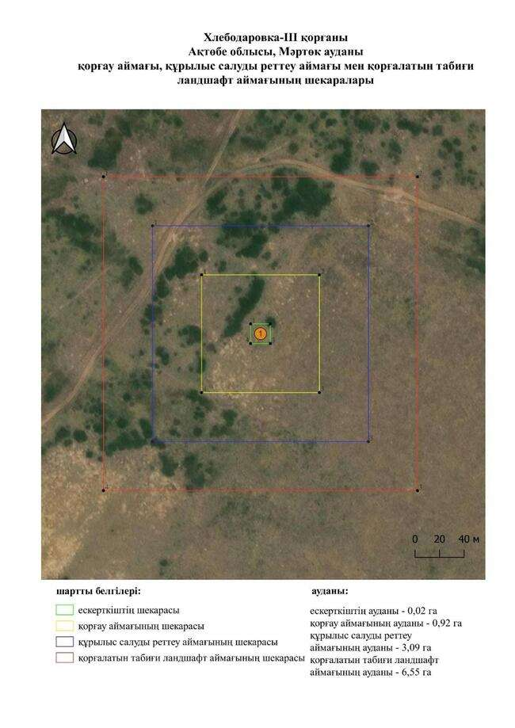

қаулысына 959-қосымша
Хлебодаровка-ІV қорғанының қорғау аймағының, құрылыс салуды реттеу аймағының және қорғалатын табиғат ландшафты аймағының шекаралары (қола дәуірі)
Ескерту. Қаулы 959 қосымшамен толықтырылды - Ақтөбе облысы әкімдігінің 07.10.2025 № 215 қаулысымен (алғашқы ресми жарияланған күнінен кейін қолданысқа енгізіледі).
Ескерткіштің қорғау аймағы Ақтөбе облысы Мәртөк ауданының Сарыжар ауылынан батыс-оңтүстік-батысқа қарай 13,4 шақырым қашықтықта орналасқан Хлебодаровка-ІV қорғанының бөлінбес функционалдық бөлігі болып табылатын ландшафттың шекаралары бойынша өтеді.
Қорған екінші жайылма террасада, Тәңірберген өзенінің оң жағалауында Ақтөбе – Мәртөк тас жолы жағынан шығысқа қарай 307 метр жердегі қара жолдың жанында, орналасқан. Қорғанның жарты шар тәрізді үйіндісінің диаметрі 10 метр, биіктігі 0,3 метр. Қорған үйіндісінде жәшік тәрізді (циста) тас тақталар байқалады.
Қорғау аймақтары кіретін кешен аумағының жалпы ауданы – 11,90 гектарды құрайды. Оның ішінде:
ескерткіштің ауданы – 0,06 гектар;
қорғау аймағының шекарасы ескерткіш аумағының шекарасынан 40 метр шегінеді және ауданы 1,30 гектарды құрайды;
құрылыс салуды реттеу аймағы қорғау аймағы шекарасының шетінен 40 метр шегіне отырып, ескерткіштің қорғау аймағына іргелес жатқан аумақты алып жатыр және 3,46 гектарды құрайды;
қорғалатын табиғи ландшафт аймағы құрылыс салуды реттеу шекарасының сызығынан 40 метр шегіне отырып, ескерткіштің құрылыс салуды реттеу аймағының шекараларына іргелес жатқан аумақты алып жатыр және 7,08 гектарды құрайды. Оған тарих және ескерткіш үшін маңызды, жоғары ғылыми құндылыққа және жоғары эстетикалық сапаға ие табиғи орта енеді.
қаулысына 960-қосымша
Ескерту. Қаулы 960 қосымшамен толықтырылды - Ақтөбе облысы әкімдігінің 07.10.2025 № 215 қаулысымен (алғашқы ресми жарияланған күнінен кейін қолданысқа енгізіледі).

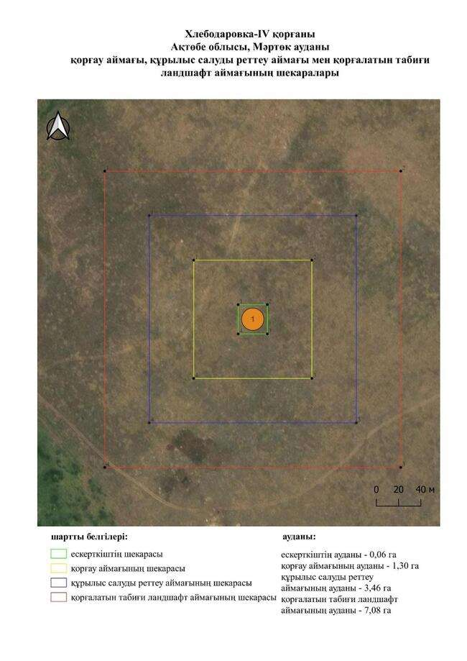

қаулысына 961-қосымша
Целинный-І бейітінің қорғау аймағының, құрылыс салуды реттеу аймағының және қорғалатын табиғат ландшафты аймағының шекаралары (қола және орта ғасыр дәуірі)
Ескерту. Қаулы 961 қосымшамен толықтырылды - Ақтөбе облысы әкімдігінің 07.10.2025 № 215 қаулысымен (алғашқы ресми жарияланған күнінен кейін қолданысқа енгізіледі).
Ескерткіштің қорғау аймағы Ақтөбе облысы Мәртөк ауданының Көкпекті ауылынан батысқа қарай 2,2 шақырым қашықтықта орналасқан Целинный-І бейітінің бөлінбес функционалдық бөлігі болып табылатын ландшафттың шекаралары бойынша өтеді.
Бейіт Елек өзенінің сол жағалауындағы суайрық үстіртте жинақы орналасқан тоқсан жеті қорғаннан және ғибадатханалардан тұрады. Қорғанның диаметрі 6-дан 30 метрге дейін, биіктігі 0,1-ден 3,0 метрге дейін. Суайрық баурайында орналасқан ең солтүстік 70-қорғанның үйіндісінде тас бар. 1, 2, 36 және 58-қорғандарының айналасында шағын орлар, 2, 36, 58 және 69-үйінділерде тонау шұңқырлар бар. Сондай-ақ, бейітте түрлі бағытта созылған үш ұзын 39, 46, 85-қорған анықталды. Бейітке 1-қорғанның солтүстік-батысы мен оңтүстігінде табылған 116, 21, 31, 76, 91, 96-ғибадатханаларда кіреді. 1-қорғанның төбесінде бұрын триангуляциялық белгі болған.
Қорғау аймақтары кіретін кешен аумағының жалпы ауданы – 53,78 гектарды құрайды. Оның ішінде:
ескерткіштің ауданы – 5,54 гектар;
қорғау аймағының шекарасы ескерткіш аумағының шекарасынан 40 метр шегінеді және ауданы 10,04 гектарды құрайды;
құрылыс салуды реттеу аймағы қорғау аймағы шекарасының шетінен 40 метр шегіне отырып, ескерткіштің қорғау аймағына іргелес жатқан аумақты алып жатыр және 15,70 гектарды құрайды;
қорғалатын табиғи ландшафт аймағы құрылыс салуды реттеу шекарасының сызығынан 40 метр шегіне отырып, ескерткіштің құрылыс салуды реттеу аймағының шекараларына іргелес жатқан аумақты алып жатыр және 22,55 гектарды құрайды. Оған тарих және ескерткіш үшін маңызды, жоғары ғылыми құндылыққа және жоғары эстетикалық сапаға ие табиғи орта енеді.
қаулысына 962-қосымша
Ескерту. Қаулы 962 қосымшамен толықтырылды - Ақтөбе облысы әкімдігінің 07.10.2025 № 215 қаулысымен (алғашқы ресми жарияланған күнінен кейін қолданысқа енгізіледі).

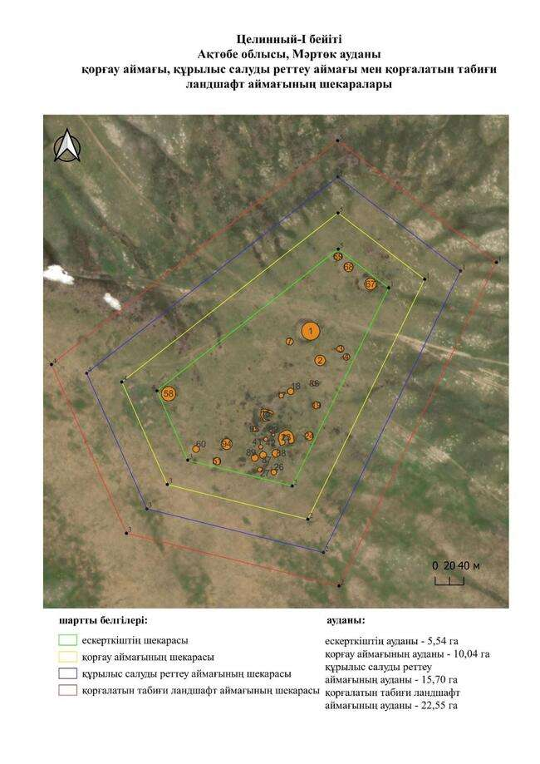

қаулысына 963-қосымша
Целинный-ІІ қорғанының қорғау аймағының, құрылыс салуды реттеу аймағының және қорғалатын табиғат ландшафты аймағының шекаралары (ерте темір дәуірі)
Ескерту. Қаулы 963 қосымшамен толықтырылды - Ақтөбе облысы әкімдігінің 07.10.2025 № 215 қаулысымен (алғашқы ресми жарияланған күнінен кейін қолданысқа енгізіледі).
Ескерткіштің қорғау аймағы Ақтөбе облысы Мәртөк ауданының Көкпекті ауылынан оңтүстік-батысқа қарай 2,1 шақырым қашықтықта орналасқан Целинный-ІІ қорғанының бөлінбес функционалдық бөлігі болып табылатын ландшафттың шекаралары бойынша өтеді.
Қорған Тасшокысай жырасының сол жағалауындағы меридиандық бағыттағы шағын суайрықта салынған. Диаметрі 7 метр, биіктігі 0,3 метр жарты шар тәрізді үйінді.
Қорғау аймақтары кіретін кешен аумағының жалпы ауданы – 10,25 гектарды құрайды. Оның ішінде:
ескерткіштің ауданы – 0,01 гектар;
қорғау аймағының шекарасы ескерткіш аумағының шекарасынан 40 метр шегінеді және ауданы 0,86 гектарды құрайды;
құрылыс салуды реттеу аймағы қорғау аймағы шекарасының шетінен 40 метр шегіне отырып, ескерткіштің қорғау аймағына іргелес жатқан аумақты алып жатыр және 2,99 гектарды құрайды;
қорғалатын табиғи ландшафт аймағы құрылыс салуды реттеу шекарасының сызығынан 40 метр шегіне отырып, ескерткіштің құрылыс салуды реттеу аймағының шекараларына іргелес жатқан аумақты алып жатыр және 6,39 гектарды құрайды. Оған тарих және ескерткіш үшін маңызды, жоғары ғылыми құндылыққа және жоғары эстетикалық сапаға ие табиғи орта енеді.
қаулысына 964-қосымша
Ескерту. Қаулы 964 қосымшамен толықтырылды - Ақтөбе облысы әкімдігінің 07.10.2025 № 215 қаулысымен (алғашқы ресми жарияланған күнінен кейін қолданысқа енгізіледі).

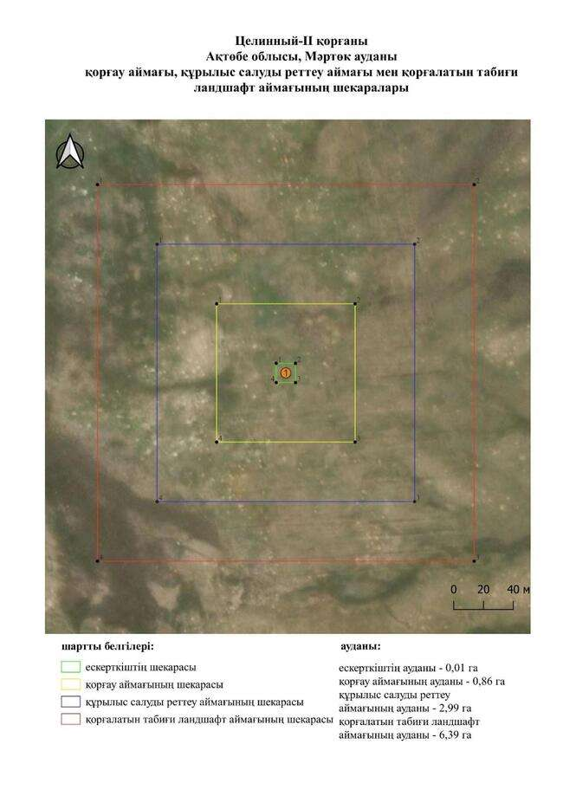

қаулысына 965-қосымша
Целинный-ІІІ бейітінің қорғау аймағының, құрылыс салуды реттеу аймағының және қорғалатын табиғат ландшафты аймағының шекаралары (ерте темір дәуірі)
Ескерту. Қаулы 965 қосымшамен толықтырылды - Ақтөбе облысы әкімдігінің 07.10.2025 № 215 қаулысымен (алғашқы ресми жарияланған күнінен кейін қолданысқа енгізіледі).
Ескерткіштің қорғау аймағы Ақтөбе облысы Мәртөк ауданының Көкпекті ауылынан оңтүстік-батысқа қарай 3,7 шақырым қашықтықта орналасқан Целинный-ІІІ бейітінің бөлінбес функционалдық бөлігі болып табылатын ландшафттың шекаралары бойынша өтеді.
Жарты шар тәрізді үйінділері бар төрт жер қорған Елек өзенінің саласы – Тасшокысай жырасының сол жағалауындағы тар суайрық бойында орналасқан. Қорғандар тізбекпен солтүстік-шығыстан оңтүстік-батысқа қарай 420 метр қашықтыққа созылған. Қорғандардың диаметрі 10-28 метр, биіктігі 0,2-2 метр. Үлкен қорғанға бұрын триангуляциялық белгі орнатылған. 2017 жылы Ақтөбе облыстық тарихи-мәдени мұраны қорғау мемлекеттік инспекциясының қызметкерлері 2-қорғанның солтүстік-шығысында диаметрі 12 метр, биіктігі 0,5 метр болатын тағы бір қорған тапты.
Қорғау аймақтары кіретін кешен аумағының жалпы ауданы – 51,02 гектарды құрайды. Оның ішінде:
ескерткіштің ауданы – 3,88 гектар;
қорғау аймағының шекарасы ескерткіш аумағының шекарасынан 40 метр шегінеді және ауданы 8,93 гектарды құрайды;
құрылыс салуды реттеу аймағы қорғау аймағы шекарасының шетінен 40 метр шегіне отырып, ескерткіштің қорғау аймағына іргелес жатқан аумақты алып жатыр және 15,28 гектарды құрайды;
қорғалатын табиғи ландшафт аймағы құрылыс салуды реттеу шекарасының сызығынан 40 метр шегіне отырып, ескерткіштің құрылыс салуды реттеу аймағының шекараларына іргелес жатқан аумақты алып жатыр және 22,93 гектарды құрайды. Оған тарих және ескерткіш үшін маңызды, жоғары ғылыми құндылыққа және жоғары эстетикалық сапаға ие табиғи орта енеді.
Қаулысына 966-қосымша
Ескерту. Қаулы 966 қосымшамен толықтырылды - Ақтөбе облысы әкімдігінің 07.10.2025 № 215 қаулысымен (алғашқы ресми жарияланған күнінен кейін қолданысқа енгізіледі).

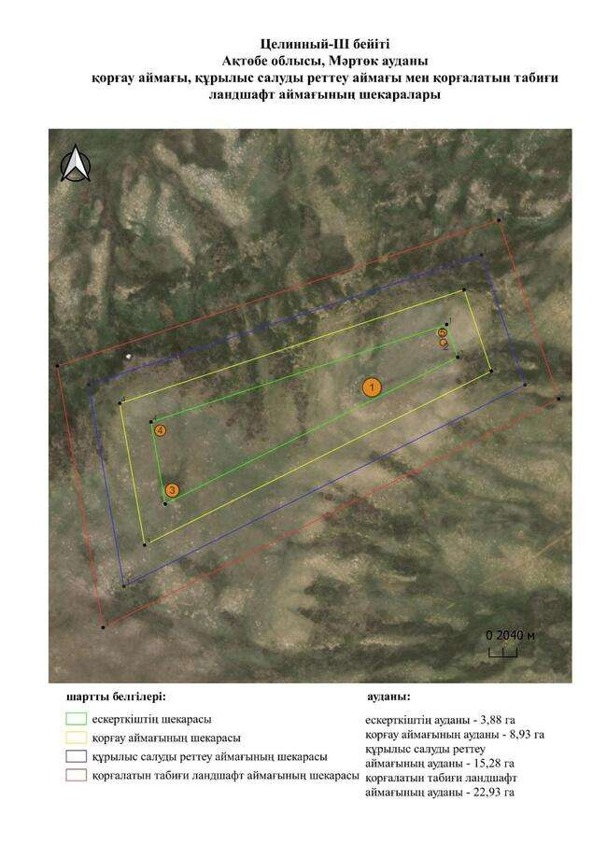

қаулысына 967-қосымша
Целинный-ІV бейітінің қорғау аймағының, құрылыс салуды реттеу аймағының және қорғалатын табиғат ландшафты аймағының шекаралары (ерте темір дәуірі)
Ескерту. Қаулы 967 қосымшамен толықтырылды - Ақтөбе облысы әкімдігінің 07.10.2025 № 215 қаулысымен (алғашқы ресми жарияланған күнінен кейін қолданысқа енгізіледі).
Ескерткіштің қорғау аймағы Ақтөбе облысы Мәртөк ауданының Көкпекті ауылынан оңтүстік-батысқа қарай 5,8 шақырым қашықтықта орналасқан Целинный-ІV бейітінің бөлінбес функционалдық бөлігі болып табылатын ландшафттың шекаралары бойынша өтеді.
Бейіт Елек өзенінің сол жағалауындағы оңтүстік-батыстан солтүстік-батысқа қарай бағытталған жұмсақ үстіртте салынған екі қорғаннан тұрады. Жарты шар пішінді үйінділер иаметрі 50 және 55 метр, биіктігі 3 және 6,5 метр. Қорғандар солтүстік-шығыс – оңтүстік-батыс осі бойынша бір-бірінен 586 метр қашықтықта орналасқан.
Қорғау аймақтары кіретін кешен аумағының жалпы ауданы – 59,09 гектарды құрайды. Оның ішінде:
ескерткіштің ауданы – 3,82 гектар;
қорғау аймағының шекарасы ескерткіш аумағының шекарасынан 40 метр шегінеді және ауданы 10,25 гектарды құрайды;
құрылыс салуды реттеу аймағы қорғау аймағы шекарасының шетінен 40 метр шегіне отырып, ескерткіштің қорғау аймағына іргелес жатқан аумақты алып жатыр және 17,99 гектарды құрайды;
қорғалатын табиғи ландшафт аймағы құрылыс салуды реттеу шекарасының сызығынан 40 метр шегіне отырып, ескерткіштің құрылыс салуды реттеу аймағының шекараларына іргелес жатқан аумақты алып жатыр және 27,03 гектарды құрайды. Оған тарих және ескерткіш үшін маңызды, жоғары ғылыми құндылыққа және жоғары эстетикалық сапаға ие табиғи орта енеді.
қаулысына 968-қосымша
Ескерту. Қаулы 968 қосымшамен толықтырылды - Ақтөбе облысы әкімдігінің 07.10.2025 № 215 қаулысымен (алғашқы ресми жарияланған күнінен кейін қолданысқа енгізіледі).

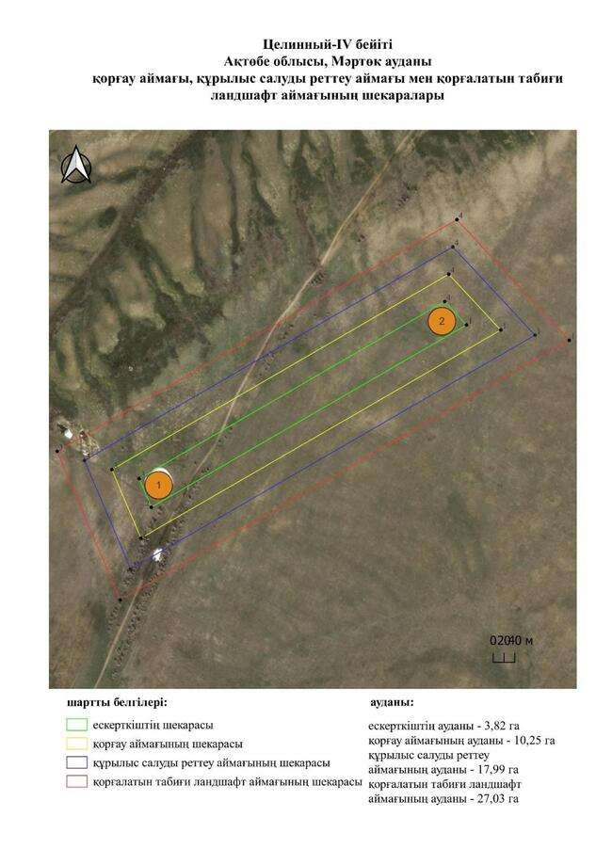

қаулысына 969-қосымша
Целинный-V бейітінің қорғау аймағының, құрылыс салуды реттеу аймағының және қорғалатын табиғат ландшафты аймағының шекаралары (ерте темір дәуірі)
Ескерту. Қаулы 969 қосымшамен толықтырылды - Ақтөбе облысы әкімдігінің 07.10.2025 № 215 қаулысымен (алғашқы ресми жарияланған күнінен кейін қолданысқа енгізіледі).
Ескерткіштің қорғау аймағы Ақтөбе облысы Мәртөк ауданының Көкпекті ауылынан оңтүстік-батысқа қарай 6,1 шақырым қашықтықта орналасқан Целинный-V бейітінің бөлінбес функционалдық бөлігі болып табылатын ландшафттың шекаралары бойынша өтеді.
Ақтөбе мемлекеттік педагогикалық институтының археологиялық отрядының мәліметі бойынша бейіт жарты шар тәрізді үйіндісі бар бір жер қорғаннан тұрды. 2017 жылы Ақтөбе облыстық тарихи-мәдени мұраны қорғау мемлекеттік инспекциясының қызметкерлері қараған кезде қорғанның екі жағынан тағы екі жер қорған табылды. Бейіт Елек өзенінің сол жағалауындағы суайрық төбеде орналасқан. Оған дөңес жағы солтүстікке қарайтын доға құрайтын үш жер қорған кіреді. Қорғандардың диаметрі 12 метрден 22 метрге дейін, биіктігі 0,2 метрден 0,4 метрге дейін.
Қорғау аймақтары кіретін кешен аумағының жалпы ауданы – 23,48 гектарды құрайды. Оның ішінде:
ескерткіштің ауданы – 0,78 гектар;
қорғау аймағының шекарасы ескерткіш аумағының шекарасынан 40 метр шегінеді және ауданы 3,36 гектарды құрайды;
құрылыс салуды реттеу аймағы қорғау аймағы шекарасының шетінен 40 метр шегіне отырып, ескерткіштің қорғау аймағына іргелес жатқан аумақты алып жатыр және 7,17 гектарды құрайды;
қорғалатын табиғи ландшафт аймағы құрылыс салуды реттеу шекарасының сызығынан 40 метр шегіне отырып, ескерткіштің құрылыс салуды реттеу аймағының шекараларына іргелес жатқан аумақты алып жатыр және 12,17 гектарды құрайды. Оған тарих және ескерткіш үшін маңызды, жоғары ғылыми құндылыққа және жоғары эстетикалық сапаға ие табиғи орта енеді.
қаулысына 970-қосымша
Ескерту. Қаулы 970 қосымшамен толықтырылды - Ақтөбе облысы әкімдігінің 07.10.2025 № 215 қаулысымен (алғашқы ресми жарияланған күнінен кейін қолданысқа енгізіледі).

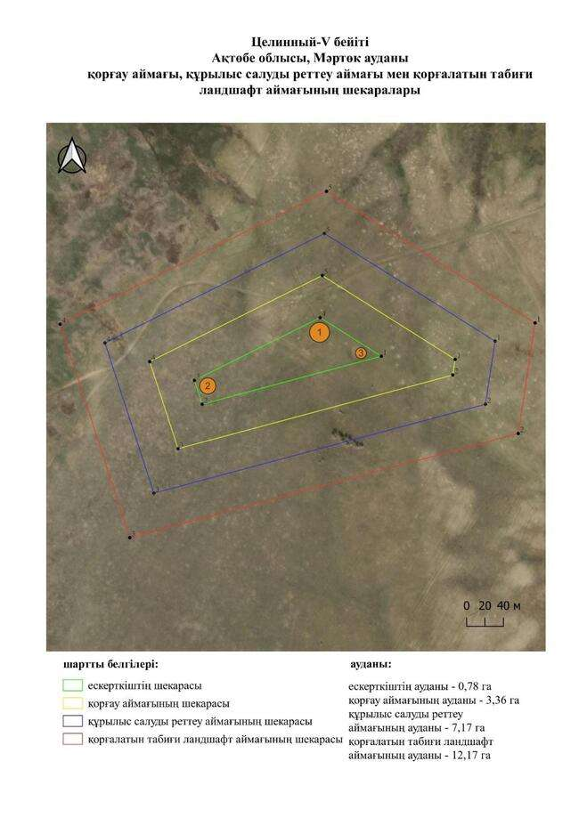

қаулысына 971-қосымша
Целинный-VІ қорғанының қорғау аймағының, құрылыс салуды реттеу аймағының және қорғалатын табиғат ландшафты аймағының шекаралары (ерте темір дәуірі)
Ескерту. Қаулы 971 қосымшамен толықтырылды - Ақтөбе облысы әкімдігінің 07.10.2025 № 215 қаулысымен (алғашқы ресми жарияланған күнінен кейін қолданысқа енгізіледі).
Ескерткіштің қорғау аймағы Ақтөбе облысы Мәртөк ауданының Көкпекті ауылынан батыс-оңтүстік-батысқа қарай 7,5 шақырым қашықтықта орналасқан Целинный-VІ қорғанының бөлінбес функционалдық бөлігі болып табылатын ландшафттың шекаралары бойынша өтеді.
Жарты шар пішінді қорған Елек өзенінің сол жағалауындағы кең суайрық төбеде орналасқан. Қорған өте үлкен, диаметрі 60 метр, биіктігі 3 метр. Периметрі бойынша қорған тереңдігі 1 метрге дейінгі ормен қоршалған. Оның төбесінде диаметрі 10 метр, тереңдігі 2 метрден асатын тонау шұңқыры бар.
Қорғау аймақтары кіретін кешен аумағының жалпы ауданы – 17,12 гектарды құрайды. Оның ішінде:
ескерткіштің ауданы – 0,44 гектар;
қорғау аймағының шекарасы ескерткіш аумағының шекарасынан 40 метр шегінеді және ауданы 2,15 гектарды құрайды;
құрылыс салуды реттеу аймағы қорғау аймағы шекарасының шетінен 40 метр шегіне отырып, ескерткіштің қорғау аймағына іргелес жатқан аумақты алып жатыр және 5,13 гектарды құрайды;
қорғалатын табиғи ландшафт аймағы құрылыс салуды реттеу шекарасының сызығынан 40 метр шегіне отырып, ескерткіштің құрылыс салуды реттеу аймағының шекараларына іргелес жатқан аумақты алып жатыр және 9,40 гектарды құрайды. Оған тарих және ескерткіш үшін маңызды, жоғары ғылыми құндылыққа және жоғары эстетикалық сапаға ие табиғи орта енеді.
қаулысына 972-қосымша
Ескерту. Қаулы 972 қосымшамен толықтырылды - Ақтөбе облысы әкімдігінің 07.10.2025 № 215 қаулысымен (алғашқы ресми жарияланған күнінен кейін қолданысқа енгізіледі).

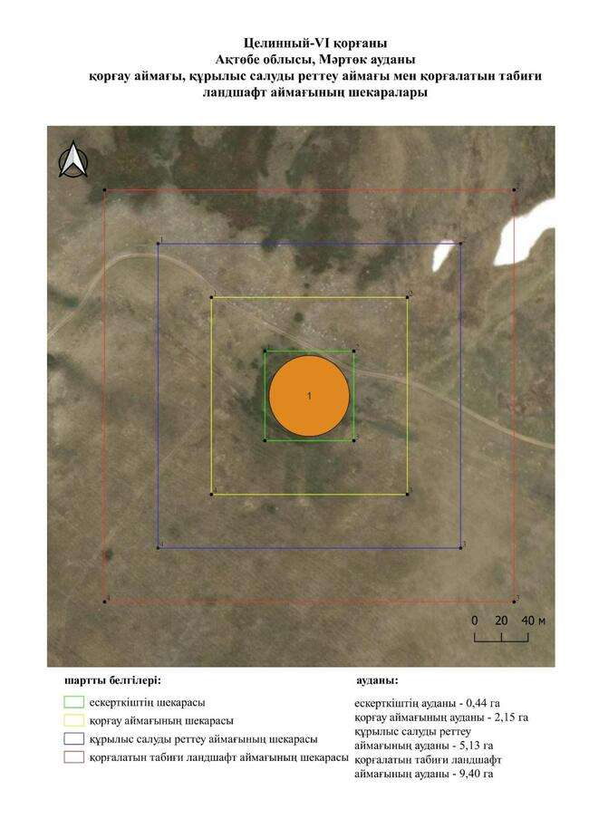

қаулысына 973-қосымша
Целинный-VІІ бейітінің қорғау аймағының, құрылыс салуды реттеу аймағының және қорғалатын табиғат ландшафты аймағының шекаралары (ерте темір дәуірі)
Ескерту. Қаулы 973 қосымшамен толықтырылды - Ақтөбе облысы әкімдігінің 07.10.2025 № 215 қаулысымен (алғашқы ресми жарияланған күнінен кейін қолданысқа енгізіледі).
Ескерткіштің қорғау аймағы Ақтөбе облысы Мәртөк ауданының Көкпекті ауылынан батыс-солтүстік-батысқа қарай 4,3 шақырым қашықтықта орналасқан Целинный-VІІ бейітінің бөлінбес функционалдық бөлігі болып табылатын ландшафттың шекаралары бойынша өтеді.
Үш жер қорған Елек өзенінің алғашқы жайылма террасасының шетінде орналасқан. Батыс – шығыс осі бойымен созылған. Үйінділер жарты шар пішінді. 1-қорған қалғандарынан меридиандық бағыттағы жырамен бөлінген. Ол 2-қорғаннан (,2 × 15 метр) шығысқа қарай 105 метр жерде салынған. 1-қорғанның өлшемі 1,0 × 13 метр. 3-қорғанның биіктігі 0,6 метр, диаметрі 10 метр. Қорғандардан алыс емес жерде терең шұңқырлар бар.
Қорғау аймақтары кіретін кешен аумағының жалпы ауданы – 20,76 гектарды құрайды. Оның ішінде:
ескерткіштің ауданы – 0,46 гектар;
қорғау аймағының шекарасы ескерткіш аумағының шекарасынан 40 метр шегінеді және ауданы 2,77 гектарды құрайды;
құрылыс салуды реттеу аймағы қорғау аймағы шекарасының шетінен 40 метр шегіне отырып, ескерткіштің қорғау аймағына іргелес жатқан аумақты алып жатыр және 6,34 гектарды құрайды;
қорғалатын табиғи ландшафт аймағы құрылыс салуды реттеу шекарасының сызығынан 40 метр шегіне отырып, ескерткіштің құрылыс салуды реттеу аймағының шекараларына іргелес жатқан аумақты алып жатыр және 11,19 гектарды құрайды. Оған тарих және ескерткіш үшін маңызды, жоғары ғылыми құндылыққа және жоғары эстетикалық сапаға ие табиғи орта енеді.
қаулысына 974-қосымша
Ескерту. Қаулы 974 қосымшамен толықтырылды - Ақтөбе облысы әкімдігінің 07.10.2025 № 215 қаулысымен (алғашқы ресми жарияланған күнінен кейін қолданысқа енгізіледі).

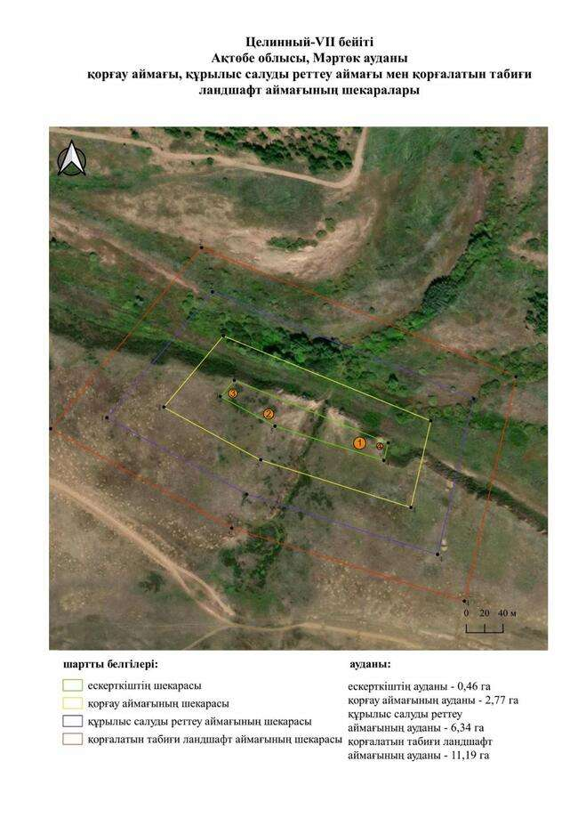

қаулысына 975-қосымша
Черемушки-І бейітінің қорғау аймағының, құрылыс салуды реттеу аймағының және қорғалатын табиғат ландшафты аймағының шекаралары (ерте темір дәуірі)
Ескерту. Қаулы 975 қосымшамен толықтырылды - Ақтөбе облысы әкімдігінің 07.10.2025 № 215 қаулысымен (алғашқы ресми жарияланған күнінен кейін қолданысқа енгізіледі).
Ескерткіштің қорғау аймағы Ақтөбе облысы Мәртөк ауданының Құрмансай ауылынан солтүстік-батысқа қарай 6,9 шақырым қашықтықта орналасқан Черемушки-І бейітінің бөлінбес функционалдық бөлігі болып табылатын ландшафттың шекаралары бойынша өтеді.
Бейіт Ақсу өзенінің бастауында, жазық қырат басында орналасқан жарты шар тәрізді екі қорғаннан тұрады. Қорғандардың өлшемдері: 1 – 0,3 × 12 метр, 2 – 0,2 × 14 метр. Бейіттің солтүстік-батысында қазақ зираты орналасқан. 2-қорғанның шығыс негізі қара жолмен деформацияланған.
Қорғау аймақтары кіретін кешен аумағының жалпы ауданы – 12,41 гектарды құрайды. Оның ішінде:
ескерткіштің ауданы – 0,08 гектар;
қорғау аймағының шекарасы ескерткіш аумағының шекарасынан 40 метр шегінеді және ауданы 1,24 гектарды құрайды;
құрылыс салуды реттеу аймағы қорғау аймағы шекарасының шетінен 40 метр шегіне отырып, ескерткіштің қорғау аймағына іргелес жатқан аумақты алып жатыр және 3,68 гектарды құрайды;
қорғалатын табиғи ландшафт аймағы құрылыс салуды реттеу шекарасының сызығынан 40 метр шегіне отырып, ескерткіштің құрылыс салуды реттеу аймағының шекараларына іргелес жатқан аумақты алып жатыр және 7,41 гектарды құрайды. Оған тарих және ескерткіш үшін маңызды, жоғары ғылыми құндылыққа және жоғары эстетикалық сапаға ие табиғи орта енеді.
қаулысына 976-қосымша
Ескерту. Қаулы 976 қосымшамен толықтырылды - Ақтөбе облысы әкімдігінің 07.10.2025 № 215 қаулысымен (алғашқы ресми жарияланған күнінен кейін қолданысқа енгізіледі).

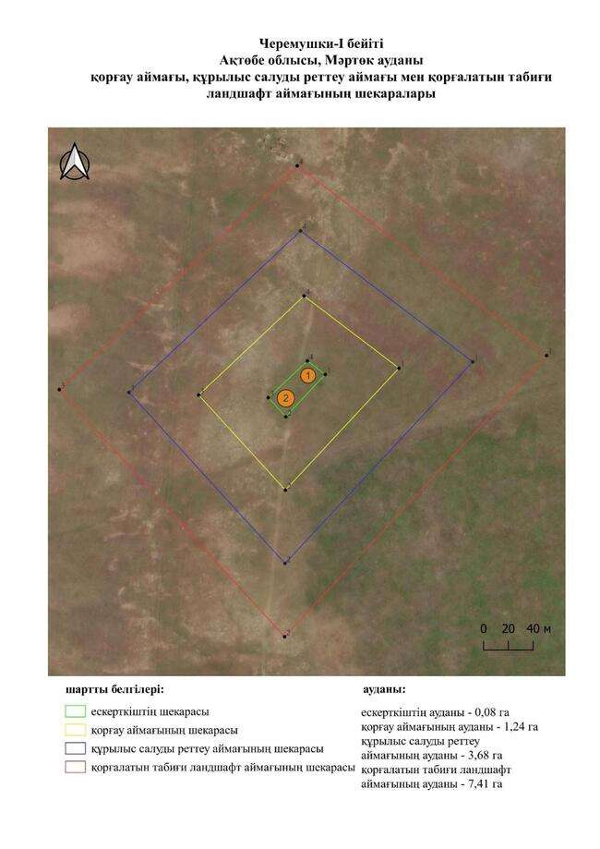

қаулысына 977-қосымша
Шаклум-І бейітінің қорғау аймағының, құрылыс салуды реттеу аймағының және қорғалатын табиғат ландшафты аймағының шекаралары (ерте темір дәуірі)
Ескерту. Қаулы 977 қосымшамен толықтырылды - Ақтөбе облысы әкімдігінің 07.10.2025 № 215 қаулысымен (алғашқы ресми жарияланған күнінен кейін қолданысқа енгізіледі).
Ескерткіштің қорғау аймағы Ақтөбе облысы Мәртөк ауданының Құрмансай ауылынан шығыс-оңтүстік-шығысқа қарай 10,1 шақырым қашықтықта орналасқан Шаклум-І бейітінің бөлінбес функционалдық бөлігі болып табылатын ландшафттың шекаралары бойынша өтеді.
Бейіт Елек өзенінің сол жағалауы – Жаману өзеніндегі суайрық үстірт төбесінде орналасқан. Ол он үш қорғаннан тұрды, оның оңтүстік бөлігінде ұзындығы 550 метр болатын бес қорғанның ендік тізбегі болды, олардың ішіндегі ең үлкені – 1-қорғанның (16,5 × 30 метр) төбесінде триангуляциялық белгі орнатылған. Екінші топ солтүстікке қарай салынды. Оған 2, 3-екі қорған кірді. Олардың диаметрі 26 және 36 метр, биіктігі 0,3 және 0,5 метр. 3, 4 қорғандарының тағы бір жұбы солтүстікте болды, мұнда параметрлер бірдей: диаметрі 30 метр, биіктігі 0,3-0,4 метр. Төртінші топ 1-қорғанның шығысында табылды. Ол диаметрі 14-тен 25 метрге дейін, биіктігі 0,2-ден 0,3 метрге дейін өзгеретін төрт қорғаннан тұрды. Қазіргі уақытта біріншісінен басқа барлық қорғандар жер жырту салдарынан жойылды.
Қорғау аймақтары кіретін кешен аумағының жалпы ауданы – 13,03 гектарды құрайды. Оның ішінде:
ескерткіштің ауданы – 0,13 гектар;
қорғау аймағының шекарасы ескерткіш аумағының шекарасынан 40 метр шегінеді және ауданы 1,36 гектарды құрайды;
құрылыс салуды реттеу аймағы қорғау аймағы шекарасының шетінен 40 метр шегіне отырып, ескерткіштің қорғау аймағына іргелес жатқан аумақты алып жатыр және 3,86 гектарды құрайды;
қорғалатын табиғи ландшафт аймағы құрылыс салуды реттеу шекарасының сызығынан 40 метр шегіне отырып, ескерткіштің құрылыс салуды реттеу аймағының шекараларына іргелес жатқан аумақты алып жатыр және 7,65 гектарды құрайды. Оған тарих және ескерткіш үшін маңызды, жоғары ғылыми құндылыққа және жоғары эстетикалық сапаға ие табиғи орта енеді.
қаулысына 978-қосымша
Ескерту. Қаулы 978 қосымшамен толықтырылды - Ақтөбе облысы әкімдігінің 07.10.2025 № 215 қаулысымен (алғашқы ресми жарияланған күнінен кейін қолданысқа енгізіледі).

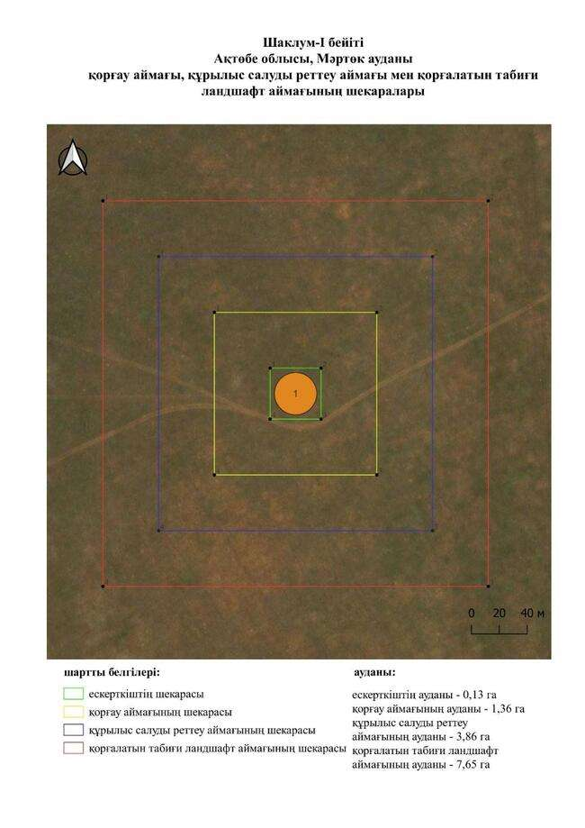

қаулысына 979-қосымша
Шанды-ІІІ бейітінің қорғау аймағының, құрылыс салуды реттеу аймағының және қорғалатын табиғат ландшафты аймағының шекаралары (ерте темір дәуірі)
Ескерту. Қаулы 979 қосымшамен толықтырылды - Ақтөбе облысы әкімдігінің 07.10.2025 № 215 қаулысымен (алғашқы ресми жарияланған күнінен кейін қолданысқа енгізіледі).
Ескерткіштің қорғау аймағы Ақтөбе облысы Мәртөк ауданының Шанды ауылынан шығыс-солтүстік-шығысқа қарай 9 шақырым қашықтықта орналасқан Шанды-ІІІ бейітінің бөлінбес функционалдық бөлігі болып табылатын ландшафттың шекаралары бойынша өтеді.
Бейіт Ақсу өзенінің оңтүстік-батысындағы суайрықта салынған жеті қорғаннан және екі ғибадатханадан тұрады. Қорғандар тобы солтүстік-батыс – оңтүстік-шығыс сызығымен созылып, шағын террасаның шетінде өте тік беткейге ие болды. Қорғандардың диаметрі 12-ден 25 метрге дейін, биіктігі 0,3-тен 2 метрге дейін. 2-қорғанның төбесінде бұрын триангуляциялық белгі орнатылған. 1 және 7-қорғандардың негізінде шағын орлар байқалады. 1-қорғаннан оңтүстік-оңтүстік-шығысқа қарай 80 метр жерде тікбұрышты пішінді ғибадатхана (8-нысан) белгіленген. 9-нысан 1-қорғаннан солтүстік-батысқа қарай 46 метр жерде анықталды.
Қорғау аймақтары кіретін кешен аумағының жалпы ауданы – 132,36 гектарды құрайды. Оның ішінде:
ескерткіштің ауданы – 15,22 гектар;
қорғау аймағының шекарасы ескерткіш аумағының шекарасынан 40 метр шегінеді және ауданы 26,31 гектарды құрайды;
құрылыс салуды реттеу аймағы қорғау аймағы шекарасының шетінен 40 метр шегіне отырып, ескерткіштің қорғау аймағына іргелес жатқан аумақты алып жатыр және 38,63 гектарды құрайды;
қорғалатын табиғи ландшафт аймағы құрылыс салуды реттеу шекарасының сызығынан 40 метр шегіне отырып, ескерткіштің құрылыс салуды реттеу аймағының шекараларына іргелес жатқан аумақты алып жатыр және 52,20 гектарды құрайды. Оған тарих және ескерткіш үшін маңызды, жоғары ғылыми құндылыққа және жоғары эстетикалық сапаға ие табиғи орта енеді.
қаулысына 980-қосымша
Ескерту. Қаулы 980 қосымшамен толықтырылды - Ақтөбе облысы әкімдігінің 07.10.2025 № 215 қаулысымен (алғашқы ресми жарияланған күнінен кейін қолданысқа енгізіледі).

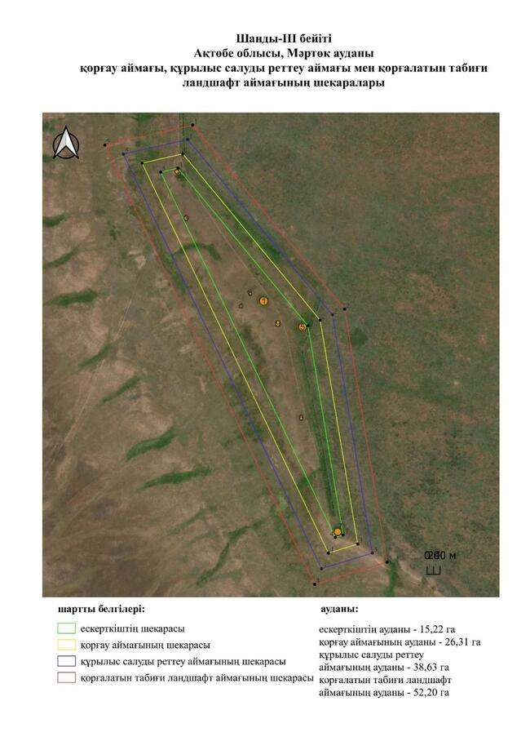

қаулысына 981-қосымша
Шанды-ІV бейітінің қорғау аймағының, құрылыс салуды реттеу аймағының және қорғалатын табиғат ландшафты аймағының шекаралары (ерте темір дәуірі)
Ескерту. Қаулы 981 қосымшамен толықтырылды - Ақтөбе облысы әкімдігінің 07.10.2025 № 215 қаулысымен (алғашқы ресми жарияланған күнінен кейін қолданысқа енгізіледі).
Ескерткіштің қорғау аймағы Ақтөбе облысы Мәртөк ауданының Шаңды ауылынан шығыс-солтүстік-шығысқа қарай 9 шақырым қашықтықта орналасқан Шанды-ІV бейітінің бөлінбес функционалдық бөлігі болып табылатын ландшафттың шекаралары бойынша өтеді.
Бейіт Шолақсай сайының солтүстігінде, суайрық жота төбесінде орналасқан екі жер қорғаннан тұрады. Қорғандар солтүстік-батыс – оңтүстік-шығыс осі бойымен 25 метр қашықтыққа созылған. Қорғандардың өлшемдері: 1 – 0,6 × 10 метр, 2 – 0,15 × 12 метр. Соңғысының үйіндісі қатты тегістелген. Қорғандардың үйінділері бұрын жыртылған.
Қорғау аймақтары кіретін кешен аумағының жалпы ауданы – 12,48 гектарды құрайды. Оның ішінде:
ескерткіштің ауданы – 0,08 гектар;
қорғау аймағының шекарасы ескерткіш аумағының шекарасынан 40 метр шегінеді және ауданы 1,24 гектарды құрайды;
құрылыс салуды реттеу аймағы қорғау аймағы шекарасының шетінен 40 метр шегіне отырып, ескерткіштің қорғау аймағына іргелес жатқан аумақты алып жатыр және 3,70 гектарды құрайды;
қорғалатын табиғи ландшафт аймағы құрылыс салуды реттеу шекарасының сызығынан 40 метр шегіне отырып, ескерткіштің құрылыс салуды реттеу аймағының шекараларына іргелес жатқан аумақты алып жатыр және 7,46 гектарды құрайды. Оған тарих және ескерткіш үшін маңызды, жоғары ғылыми құндылыққа және жоғары эстетикалық сапаға ие табиғи орта енеді.
қаулысына 982-қосымша
Ескерту. Қаулы 982 қосымшамен толықтырылды - Ақтөбе облысы әкімдігінің 07.10.2025 № 215 қаулысымен (алғашқы ресми жарияланған күнінен кейін қолданысқа енгізіледі).

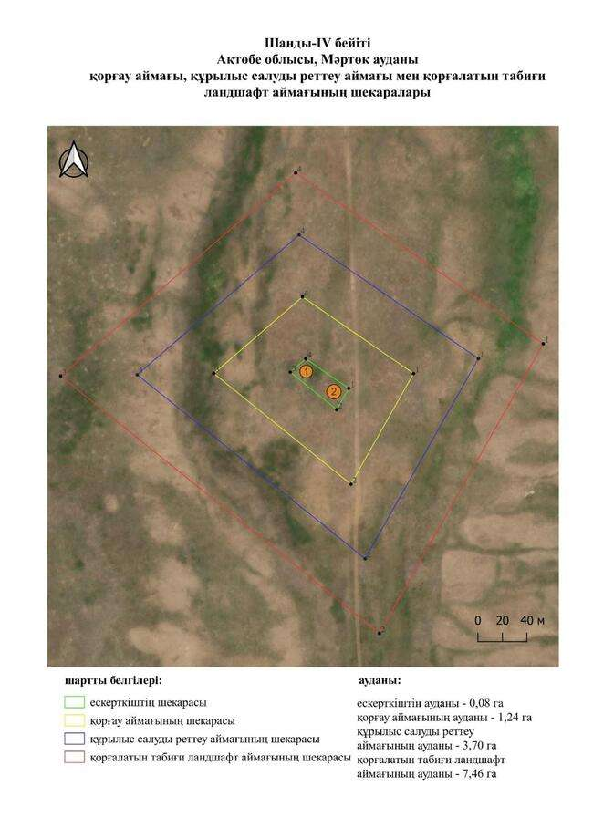

қаулысына 983-қосымша
Шанды-V қорғанының қорғау аймағының, құрылыс салуды реттеу аймағының және қорғалатын табиғат ландшафты аймағының шекаралары (ерте темір дәуірі)
Ескерту. Қаулы 983 қосымшамен толықтырылды - Ақтөбе облысы әкімдігінің 07.10.2025 № 215 қаулысымен (алғашқы ресми жарияланған күнінен кейін қолданысқа енгізіледі).
Ескерткіштің қорғау аймағы Ақтөбе облысы Мәртөк ауданының Шанды ауылынан шығыс-солтүстік-шығысқа қарай 9 шақырым қашықтықта орналасқан Шанды-V қорғанының бөлінбес функционалдық бөлігі болып табылатын ландшафттың шекаралары бойынша өтеді.
Қорған Шолақсай сайының солтүстігінде, суайрық жота төбесінде салынған. Жер қорған үйіндісінің диаметрі 12 метр, биіктігі 0,4 метр.
Қорғау аймақтары кіретін кешен аумағының жалпы ауданы – 10,82 гектарды құрайды. Оның ішінде:
ескерткіштің ауданы – 0,03 гектар;
қорғау аймағының шекарасы ескерткіш аумағының шекарасынан 40 метр шегінеді және ауданы 0,96 гектарды құрайды;
құрылыс салуды реттеу аймағы қорғау аймағы шекарасының шетінен 40 метр шегіне отырып, ескерткіштің қорғау аймағына іргелес жатқан аумақты алып жатыр және 3,17 гектарды құрайды;
қорғалатын табиғи ландшафт аймағы құрылыс салуды реттеу шекарасының сызығынан 40 метр шегіне отырып, ескерткіштің құрылыс салуды реттеу аймағының шекараларына іргелес жатқан аумақты алып жатыр және 6,66 гектарды құрайды. Оған тарих және ескерткіш үшін маңызды, жоғары ғылыми құндылыққа және жоғары эстетикалық сапаға ие табиғи орта енеді.
қаулысына 984-қосымша
Ескерту. Қаулы 984 қосымшамен толықтырылды - Ақтөбе облысы әкімдігінің 07.10.2025 № 215 қаулысымен (алғашқы ресми жарияланған күнінен кейін қолданысқа енгізіледі).

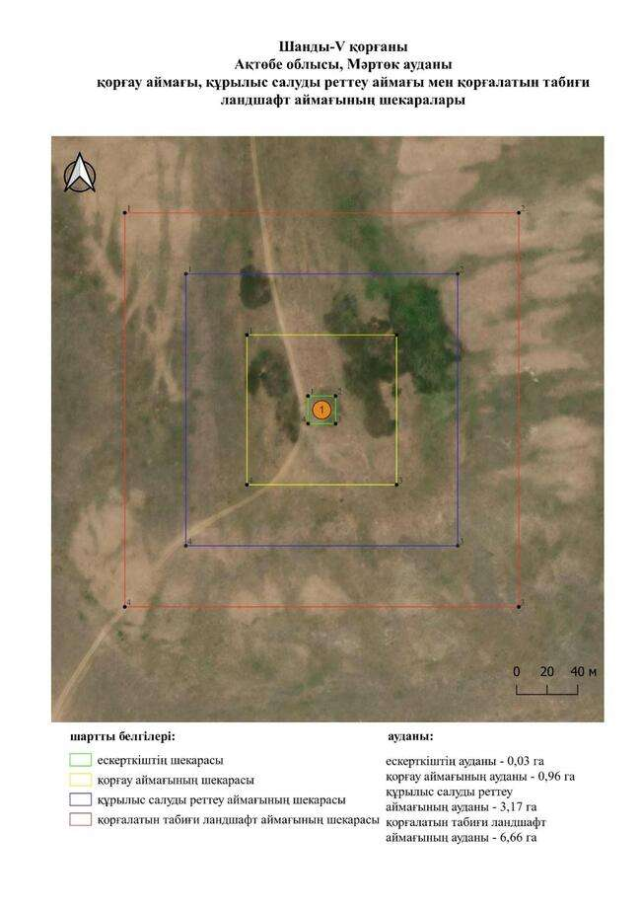

қаулысына 985-қосымша
Шанды-VІ бейітінің қорғау аймағының, құрылыс салуды реттеу аймағының және қорғалатын табиғат ландшафты аймағының шекаралары (ерте темір дәуірі)
Ескерту. Қаулы 985 қосымшамен толықтырылды - Ақтөбе облысы әкімдігінің 07.10.2025 № 215 қаулысымен (алғашқы ресми жарияланған күнінен кейін қолданысқа енгізіледі).
Ескерткіштің қорғау аймағы Ақтөбе облысы Мәртөк ауданының Шанды ауылынан шығыс-солтүстік-шығысқа қарай 8,9 шақырым қашықтықта орналасқан Шанды-VІ бейітінің бөлінбес функционалдық бөлігі болып табылатын ландшафттың шекаралары бойынша өтеді.
Бейіт Шолақсай сайының солтүстігінде, суайрық жота баурайында орналасқан екі жер қорғаннан тұрады. 1-қорған бейіттң солтүстік-батыс бөлігін алып жатыр, оның диаметрі 8 метр, биіктігі 0,4 метр. 2-қорған 1-қорғаннан оңтүстік-шығысқа қарай 217 метр жерде салынған, оның диаметрі 10 метр, биіктігі 0,1 метр.
Қорғау аймақтары кіретін кешен аумағының жалпы ауданы – 22,28 гектарды құрайды. Оның ішінде:
ескерткіштің ауданы – 0,35 гектар;
қорғау аймағының шекарасы ескерткіш аумағының шекарасынан 40 метр шегінеді және ауданы 2,97 гектарды құрайды;
құрылыс салуды реттеу аймағы қорғау аймағы шекарасының шетінен 40 метр шегіне отырып, ескерткіштің қорғау аймағына іргелес жатқан аумақты алып жатыр және 6,88 гектарды құрайды;
қорғалатын табиғи ландшафт аймағы құрылыс салуды реттеу шекарасының сызығынан 40 метр шегіне отырып, ескерткіштің құрылыс салуды реттеу аймағының шекараларына іргелес жатқан аумақты алып жатыр және 12,08 гектарды құрайды. Оған тарих және ескерткіш үшін маңызды, жоғары ғылыми құндылыққа және жоғары эстетикалық сапаға ие табиғи орта енеді.
қаулысына 986-қосымша
Ескерту. Қаулы 986 қосымшамен толықтырылды - Ақтөбе облысы әкімдігінің 07.10.2025 № 215 қаулысымен (алғашқы ресми жарияланған күнінен кейін қолданысқа енгізіледі).

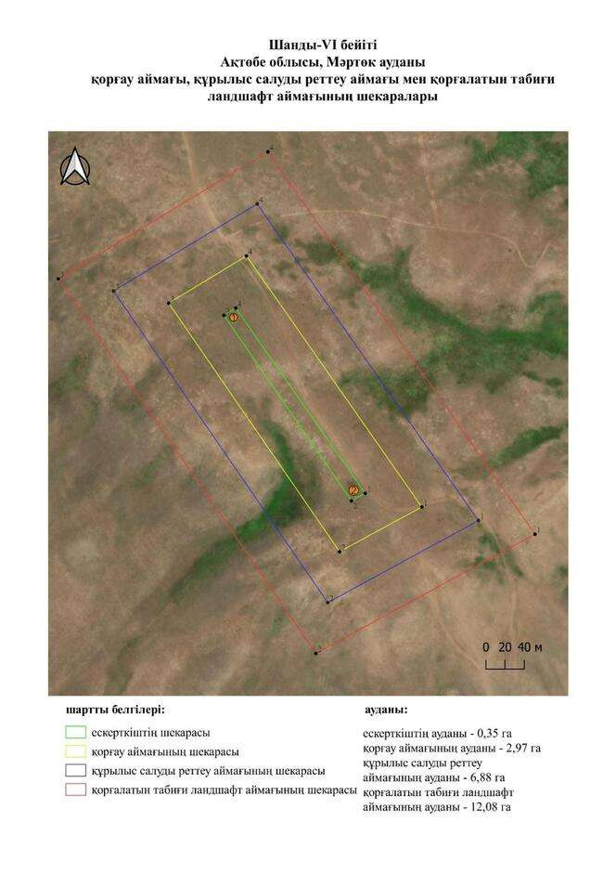

қаулысына 987-қосымша
Шаруа-І бейітінің қорғау аймағының, құрылыс салуды реттеу аймағының және қорғалатын табиғат ландшафты аймағының шекаралары (ерте темір дәуірі)
Ескерту. Қаулы 987 қосымшамен толықтырылды - Ақтөбе облысы әкімдігінің 07.10.2025 № 215 қаулысымен (алғашқы ресми жарияланған күнінен кейін қолданысқа енгізіледі).
Ескерткіштің қорғау аймағы Ақтөбе облысы Мәртөк ауданының Кеңсахара ауылынан солтүстік-шығысқа қарай 7,5 шақырым қашықтықта орналасқан Шаруа-І бейітінің бөлінбес функционалдық бөлігі болып табылатын ландшафттың шекаралары бойынша өтеді.
Бейіт Елек өзенінің оң жағалауындағы суайрық төбеде орналасқан он жер қорғаннан тұрды. Қорғандар солтүстік-шығыстан оңтүстік-батысқа қарай 300 метрге созылған. Ең үлкен 1-қорғанның төбесінде триангуляциялық белгі орнатылды. Ұзақ жер жыртудың салдарынан үйінділер тегістелген. 6 және 8-қорғандар жер жырту салдарынан жойылды.
Қорғау аймақтары кіретін кешен аумағының жалпы ауданы – 41,82 гектарды құрайды. Оның ішінде:
ескерткіштің ауданы – 3,36 гектар;
қорғау аймағының шекарасы ескерткіш аумағының шекарасынан 40 метр шегінеді және ауданы 7,17 гектарды құрайды;
құрылыс салуды реттеу аймағы қорғау аймағы шекарасының шетінен 40 метр шегіне отырып, ескерткіштің қорғау аймағына іргелес жатқан аумақты алып жатыр және 12,36 гектарды құрайды;
қорғалатын табиғи ландшафт аймағы құрылыс салуды реттеу шекарасының сызығынан 40 метр шегіне отырып, ескерткіштің құрылыс салуды реттеу аймағының шекараларына іргелес жатқан аумақты алып жатыр және 18,93 гектарды құрайды. Оған тарих және ескерткіш үшін маңызды, жоғары ғылыми құндылыққа және жоғары эстетикалық сапаға ие табиғи орта енеді.
қаулысына 988-қосымша
Ескерту. Қаулы 988 қосымшамен толықтырылды - Ақтөбе облысы әкімдігінің 07.10.2025 № 215 қаулысымен (алғашқы ресми жарияланған күнінен кейін қолданысқа енгізіледі).

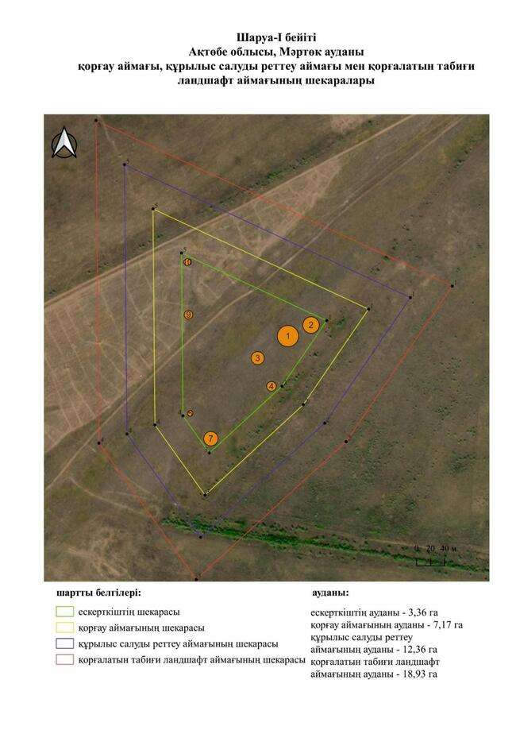

қаулысына 989-қосымша
Шаруа-ІІ бейітінің қорғау аймағының, құрылыс салуды реттеу аймағының және қорғалатын табиғат ландшафты аймағының шекаралары (ерте темір дәуірі)
Ескерту. Қаулы 989 қосымшамен толықтырылды - Ақтөбе облысы әкімдігінің 07.10.2025 № 215 қаулысымен (алғашқы ресми жарияланған күнінен кейін қолданысқа енгізіледі).
Ескерткіштің қорғау аймағы Ақтөбе облысы Мәртөк ауданының Кеңсахара ауылынан солтүстік-шығысқа қарай 6,7 шақырым қашықтықта орналасқан Шаруа-ІІ бейітінің бөлінбес функционалдық бөлігі болып табылатын ландшафттың шекаралары бойынша өтеді.
Бейіт Елек өзенінің оң жағалауындағы суайрықта орналасқан төрт қорғаннан тұрды. Жоспарда 1, 2 және 4-қорғандар солтүстік-шығыстан оңтүстік-батысқа қарай созылған тізбекті құрайды. Олардың диаметрі 12-26 метр, биіктігі 0,3-0,7 метр. 3-қорған (0,3 × 10 метр) солтүстіктегі шеткі 1-қорғаннан батысқа қарай 119 метр жерде орналасқан, онда тұрған триангуляциялық белгі салданынан жойылған. Ескерткіштің аумағы бұрын жыртылған. 2 және 4-қорғандар жер жырту салдарынан жойылды.
Қорғау аймақтары кіретін кешен аумағының жалпы ауданы – 18,43 гектарды құрайды. Оның ішінде:
ескерткіштің ауданы – 0,34 гектар;
қорғау аймағының шекарасы ескерткіш аумағының шекарасынан 40 метр шегінеді және ауданы 2,32 гектарды құрайды;
құрылыс салуды реттеу аймағы қорғау аймағы шекарасының шетінен 40 метр шегіне отырып, ескерткіштің қорғау аймағына іргелес жатқан аумақты алып жатыр және 5,60 гектарды құрайды;
қорғалатын табиғи ландшафт аймағы құрылыс салуды реттеу шекарасының сызығынан 40 метр шегіне отырып, ескерткіштің құрылыс салуды реттеу аймағының шекараларына іргелес жатқан аумақты алып жатыр және 10,17 гектарды құрайды. Оған тарих және ескерткіш үшін маңызды, жоғары ғылыми құндылыққа және жоғары эстетикалық сапаға ие табиғи орта енеді.
қаулысына 990-қосымша
Ескерту. Қаулы 990 қосымшамен толықтырылды - Ақтөбе облысы әкімдігінің 07.10.2025 № 215 қаулысымен (алғашқы ресми жарияланған күнінен кейін қолданысқа енгізіледі).

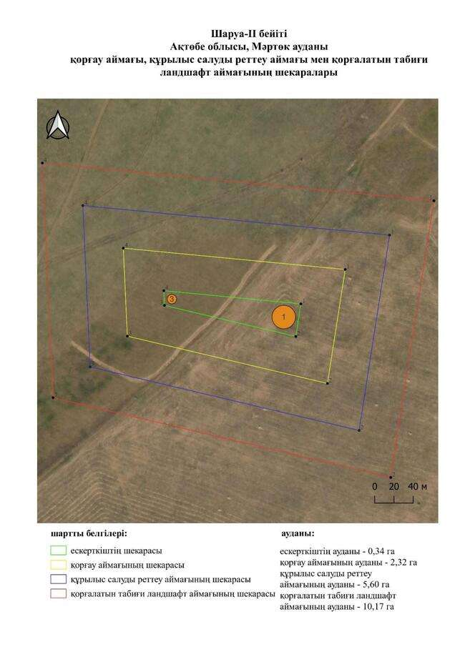

қаулысына 991-қосымша
Шаруа-ІІІ бейітінің қорғау аймағының, құрылыс салуды реттеу аймағының және қорғалатын табиғат ландшафты аймағының шекаралары (ерте темір дәуірі)
Ескерту. Қаулы 991 қосымшамен толықтырылды - Ақтөбе облысы әкімдігінің 07.10.2025 № 215 қаулысымен (алғашқы ресми жарияланған күнінен кейін қолданысқа енгізіледі).
Ескерткіштің қорғау аймағы Ақтөбе облысы Мәртөк ауданының Кеңсахара ауылынан солтүстік-шығысқа қарай 6 шақырым қашықтықта орналасқан Шаруа-ІІІ бейітінің бөлінбес функционалдық бөлігі болып табылатын ландшафттың шекаралары бойынша өтеді.
Бейіт Елек өзенінің оң жағалауындағы суайрық баурайында орналасқан және жол бойымен солтүстік-солтүстік-шығыстан оңтүстік-оңтүстік-батысқа қарай 500 метрге созылған сегіз жер қорғаннан тұрды. Олардың диаметрі 8-24 метр, биіктігі 0,3-0,6 метр. 3-8-қорғандар жер жырту салдарынан жойылды.
Қорғау аймақтары кіретін кешен аумағының жалпы ауданы – 13,28 гектарды құрайды. Оның ішінде:
ескерткіштің ауданы – 0,12 гектар;
қорғау аймағының шекарасы ескерткіш аумағының шекарасынан 40 метр шегінеді және ауданы 1,39 гектарды құрайды;
құрылыс салуды реттеу аймағы қорғау аймағы шекарасының шетінен 40 метр шегіне отырып, ескерткіштің қорғау аймағына іргелес жатқан аумақты алып жатыр және 3,95 гектарды құрайды;
қорғалатын табиғи ландшафт аймағы құрылыс салуды реттеу шекарасының сызығынан 40 метр шегіне отырып, ескерткіштің құрылыс салуды реттеу аймағының шекараларына іргелес жатқан аумақты алып жатыр және 7,82 гектарды құрайды. Оған тарих және ескерткіш үшін маңызды, жоғары ғылыми құндылыққа және жоғары эстетикалық сапаға ие табиғи орта енеді.
қаулысына 992-қосымша
Ескерту. Қаулы 992 қосымшамен толықтырылды - Ақтөбе облысы әкімдігінің 07.10.2025 № 215 қаулысымен (алғашқы ресми жарияланған күнінен кейін қолданысқа енгізіледі).

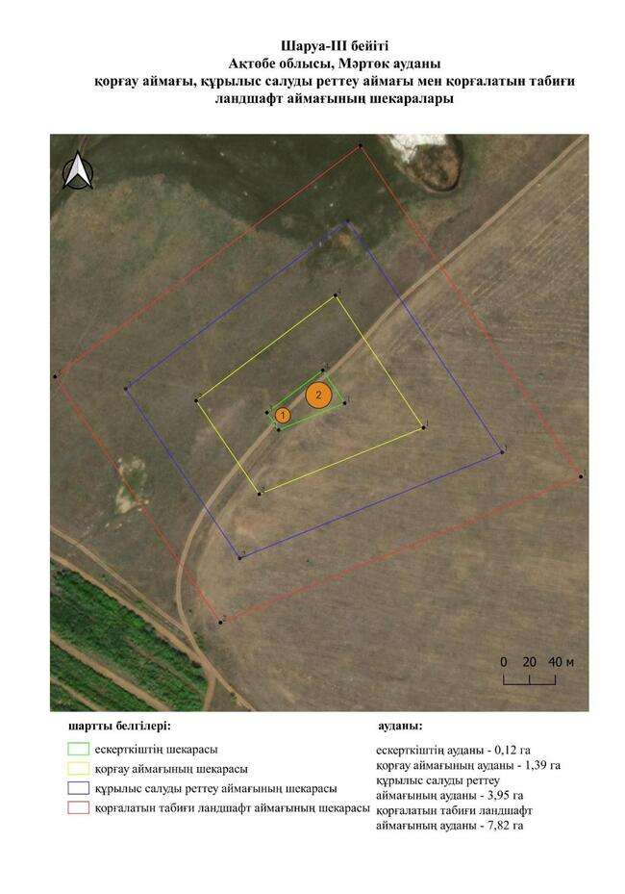

қаулысына 993-қосымша
Шевченко-І бейітінің қорғау аймағының, құрылыс салуды реттеу аймағының және қорғалатын табиғат ландшафты аймағының шекаралары (ерте темір дәуірі)
Ескерту. Қаулы 993 қосымшамен толықтырылды - Ақтөбе облысы әкімдігінің 07.10.2025 № 215 қаулысымен (алғашқы ресми жарияланған күнінен кейін қолданысқа енгізіледі).
Ескерткіштің қорғау аймағы Ақтөбе облысы Мәртөк ауданының Шевченко ауылынан оңтүстік-оңтүстік-шығысқа қарай 0,5 шақырым қашықтықта орналасқан Шевченко-І бейітінің бөлінбес функционалдық бөлігі болып табылатын ландшафттың шекаралары бойынша өтеді.
Бейіт Екінші Қарағаш бұлағының бастауындағы суарықта және Шевченко ауылының оңтүстігінде орналасқан бес жер қорғаннан тұрады. Бейіттің солтүстік-батысы мен оңтүстік-шығысында қайың тоғайы өседі. Қорғандардың диаметрі 8-24 метр, биіктігі 0,15-1,3 метр.
Қорғау аймақтары кіретін кешен аумағының жалпы ауданы – 17,17 гектарды құрайды. Оның ішінде:
ескерткіштің ауданы – 0,41 гектар;
қорғау аймағының шекарасы ескерткіш аумағының шекарасынан 40 метр шегінеді және ауданы 2,12 гектарды құрайды;
құрылыс салуды реттеу аймағы қорғау аймағы шекарасының шетінен 40 метр шегіне отырып, ескерткіштің қорғау аймағына іргелес жатқан аумақты алып жатыр және 5,15 гектарды құрайды;
қорғалатын табиғи ландшафт аймағы құрылыс салуды реттеу шекарасының сызығынан 40 метр шегіне отырып, ескерткіштің құрылыс салуды реттеу аймағының шекараларына іргелес жатқан аумақты алып жатыр және 9,49 гектарды құрайды. Оған тарих және ескерткіш үшін маңызды, жоғары ғылыми құндылыққа және жоғары эстетикалық сапаға ие табиғи орта енеді.
қаулысына 994-қосымша
Ескерту. Қаулы 994 қосымшамен толықтырылды - Ақтөбе облысы әкімдігінің 07.10.2025 № 215 қаулысымен (алғашқы ресми жарияланған күнінен кейін қолданысқа енгізіледі).

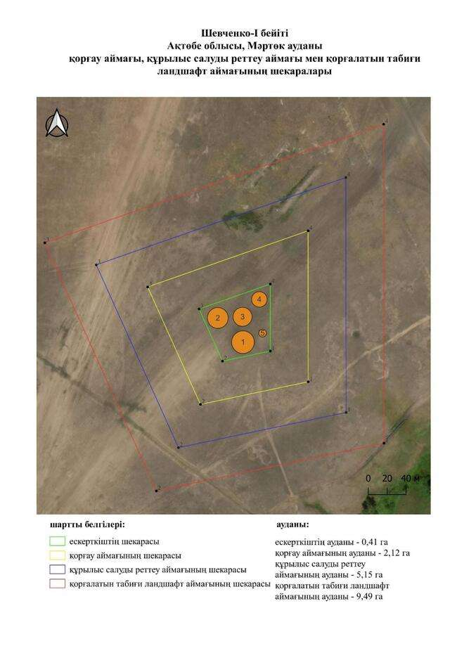

қаулысына 995-қосымша
Шевченко-ІІІ қорғанының қорғау аймағының, құрылыс салуды реттеу аймағының және қорғалатын табиғат ландшафты аймағының шекаралары (ерте темір дәуірі)
Ескерту. Қаулы 995 қосымшамен толықтырылды - Ақтөбе облысы әкімдігінің 07.10.2025 № 215 қаулысымен (алғашқы ресми жарияланған күнінен кейін қолданысқа енгізіледі).
Ескерткіштің қорғау аймағы Ақтөбе облысы Мәртөк ауданының Шевченко ауылынан батыс-солтүстік-батысқа қарай 4,3 шақырым қашықтықта орналасқан Шевченко-ІІІ қорғанының бөлінбес функционалдық бөлігі болып табылатын ландшафттың шекаралары бойынша өтеді.
Қорған Байторысай – Шевченко грейдерлік жолынан оңтүстік-оңтүстік-батысқа қарай 46 метр жерде, Таранғұл өзені мен Екінші Қарағаш бұлағы арасындағы тік суайрықта орналасқан. Жер қорған үйіндісінің диаметрі 17 метр, биіктігі 1 метр. Қорғанның төбесінде бұрын триангуляциялық белгі орнатылған.
Қорғау аймақтары кіретін кешен аумағының жалпы ауданы – 11,16 гектарды құрайды. Оның ішінде:
ескерткіштің ауданы – 0,04 гектар;
қорғау аймағының шекарасы ескерткіш аумағының шекарасынан 40 метр шегінеді және ауданы 1,02 гектарды құрайды;
құрылыс салуды реттеу аймағы қорғау аймағы шекарасының шетінен 40 метр шегіне отырып, ескерткіштің қорғау аймағына іргелес жатқан аумақты алып жатыр және 3,28 гектарды құрайды;
қорғалатын табиғи ландшафт аймағы құрылыс салуды реттеу шекарасының сызығынан 40 метр шегіне отырып, ескерткіштің құрылыс салуды реттеу аймағының шекараларына іргелес жатқан аумақты алып жатыр және 6,82 гектарды құрайды. Оған тарих және ескерткіш үшін маңызды, жоғары ғылыми құндылыққа және жоғары эстетикалық сапаға ие табиғи орта енеді.
қаулысына 996-қосымша
Ескерту. Қаулы 996 қосымшамен толықтырылды - Ақтөбе облысы әкімдігінің 07.10.2025 № 215 қаулысымен (алғашқы ресми жарияланған күнінен кейін қолданысқа енгізіледі).

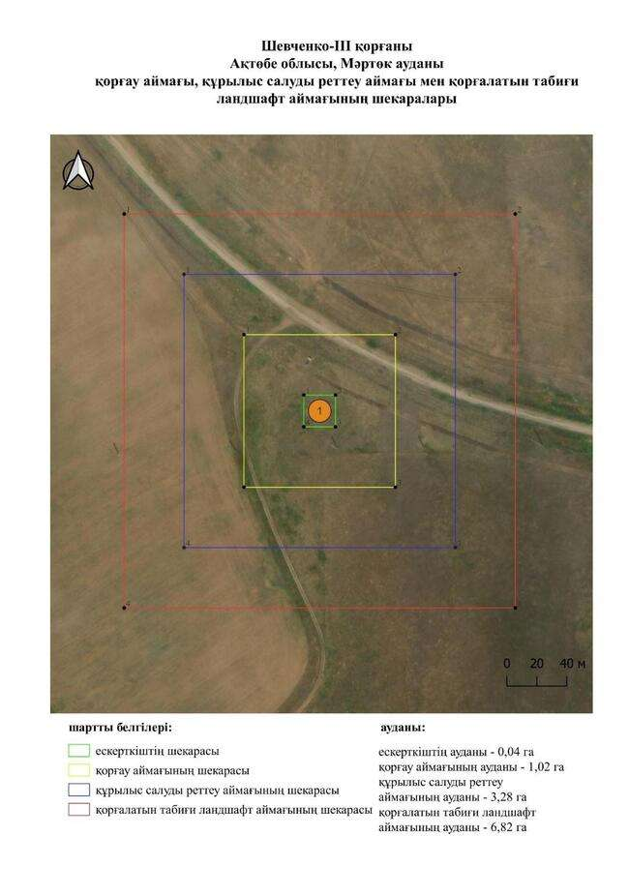

қаулысына 997-қосымша
Шевченко-ІІІ қорғанының қорғау аймағының, құрылыс салуды реттеу аймағының және қорғалатын табиғат ландшафты аймағының шекаралары (ерте темір дәуірі)
Ескерту. Қаулы 997 қосымшамен толықтырылды - Ақтөбе облысы әкімдігінің 07.10.2025 № 215 қаулысымен (алғашқы ресми жарияланған күнінен кейін қолданысқа енгізіледі).
Ескерткіштің қорғау аймағы Ақтөбе облысы Мәртөк ауданының Шевченко ауылынан батыс-солтүстік-батысқа қарай 4,3 шақырым қашықтықта орналасқан Шевченко-ІІІ қорғанының бөлінбес функционалдық бөлігі болып табылатын ландшафттың шекаралары бойынша өтеді.
Бейіт суайрық жота төбесінде орналасқан жарты шар тәрізді үйінділері бар төрт жер қорғаннан тұрады. 1-қорғанның (2,5 × 34 метр) айналасында сақиналы ор бар. Қалған үш қорған 1-қорғанның солтүстігі мен шығысында орналасқан және жоспарда солтүстік-батыстан оңтүстік-шығысқа қарай созылған тізбекті құрайды. Қорғандардың өлшемдері: 2 – 1,5 × 20 метр, 3 – 1,8 × 22 метр, 4-0,5 × 20 метр. 1-3-қорғандардың төбесінде тонау шұңқырлар анықталды.
Қорғау аймақтары кіретін кешен аумағының жалпы ауданы – 11,16 гектарды құрайды. Оның ішінде:
ескерткіштің ауданы – 0,04 гектар;
қорғау аймағының шекарасы ескерткіш аумағының шекарасынан 40 метр шегінеді және ауданы 1,02 гектарды құрайды;
құрылыс салуды реттеу аймағы қорғау аймағы шекарасының шетінен 40 метр шегіне отырып, ескерткіштің қорғау аймағына іргелес жатқан аумақты алып жатыр және 3,28 гектарды құрайды;
қорғалатын табиғи ландшафт аймағы құрылыс салуды реттеу шекарасының сызығынан 40 метр шегіне отырып, ескерткіштің құрылыс салуды реттеу аймағының шекараларына іргелес жатқан аумақты алып жатыр және 6,82 гектарды құрайды. Оған тарих және ескерткіш үшін маңызды, жоғары ғылыми құндылыққа және жоғары эстетикалық сапаға ие табиғи орта енеді.
қаулысына 998-қосымша
Ескерту. Қаулы 998 қосымшамен толықтырылды - Ақтөбе облысы әкімдігінің 07.10.2025 № 215 қаулысымен (алғашқы ресми жарияланған күнінен кейін қолданысқа енгізіледі).

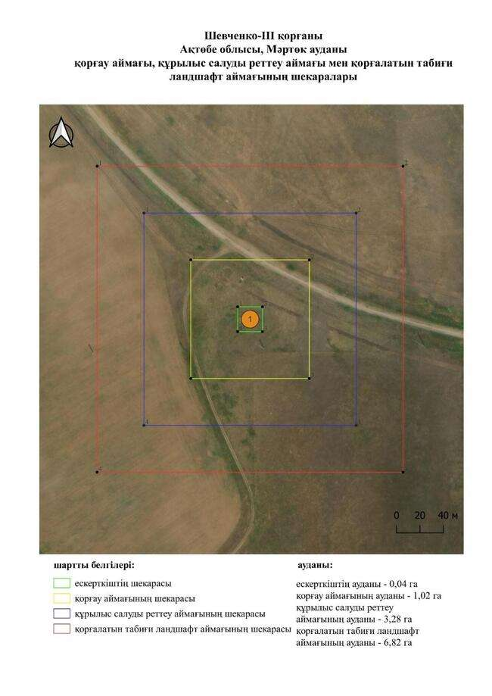

қаулысына 999-қосымша
Шевченко-ІV бейітінің қорғау аймағының, құрылыс салуды реттеу аймағының және қорғалатын табиғат ландшафты аймағының шекаралары (ерте темір дәуірі)
Ескерту. Қаулы 999 қосымшамен толықтырылды - Ақтөбе облысы әкімдігінің 07.10.2025 № 215 қаулысымен (алғашқы ресми жарияланған күнінен кейін қолданысқа енгізіледі).
Ескерткіштің қорғау аймағы Ақтөбе облысы Мәртөк ауданының Қызылжар ауылынан оңтүстік-батысқа қарай 4,5 шақырым қашықтықта орналасқан Шевченко-ІV бейітінің бөлінбес функционалдық бөлігі болып табылатын ландшафттың шекаралары бойынша өтеді.
Бейіт Жосасай өзенінің солтүстігіндегі суайрық үстірт төбесінде, егістік алқапта орналасқан, қалқымалы үйінділері бар екі жер қорғаннан тұрады. 1-қорған бейіттің оңтүстік-шығыс бөлігінде орналасқан, оның диаметрі 20 метр, биіктігі 1 метр. 2-қорған 1-қорғаннан батыс-солтүстік-батысқа қарай 116 метр жерде салынған, оның диаметрі 15 метр, биіктігі 1,5 метр.
Қорғау аймақтары кіретін кешен аумағының жалпы ауданы – 18,24 гектарды құрайды. Оның ішінде:
ескерткіштің ауданы – 0,33 гектар;
қорғау аймағының шекарасы ескерткіш аумағының шекарасынан 40 метр шегінеді және ауданы 2,29 гектарды құрайды;
құрылыс салуды реттеу аймағы қорғау аймағы шекарасының шетінен 40 метр шегіне отырып, ескерткіштің қорғау аймағына іргелес жатқан аумақты алып жатыр және 5,54 гектарды құрайды;
қорғалатын табиғи ландшафт аймағы құрылыс салуды реттеу шекарасының сызығынан 40 метр шегіне отырып, ескерткіштің құрылыс салуды реттеу аймағының шекараларына іргелес жатқан аумақты алып жатыр және 10,08 гектарды құрайды. Оған тарих және ескерткіш үшін маңызды, жоғары ғылыми құндылыққа және жоғары эстетикалық сапаға ие табиғи орта енеді.
қаулысына 1000-қосымша
Ескерту. Қаулы 1000 қосымшамен толықтырылды - Ақтөбе облысы әкімдігінің 07.10.2025 № 215 қаулысымен (алғашқы ресми жарияланған күнінен кейін қолданысқа енгізіледі).

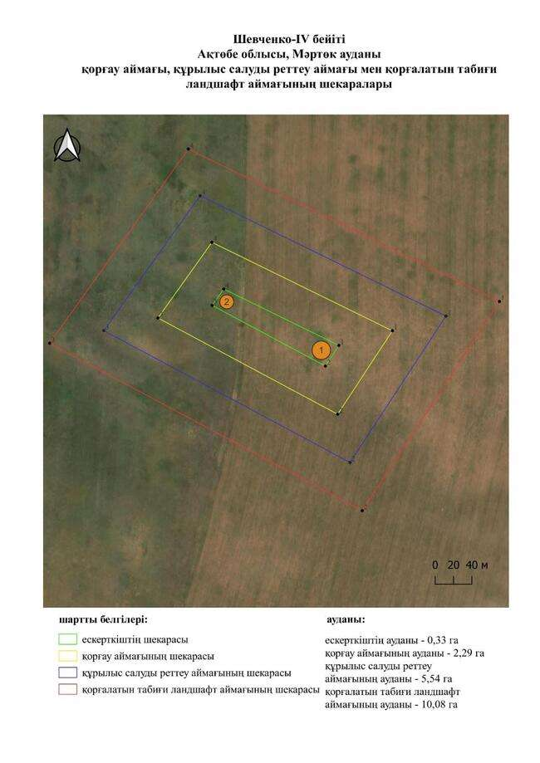

қаулысына 1001-қосымша
Шевченко-VІ бейітінің қорғау аймағының, құрылыс салуды реттеу аймағының және қорғалатын табиғат ландшафты аймағының шекаралары (ерте темір дәуірі)
Ескерту. Қаулы 1001 қосымшамен толықтырылды - Ақтөбе облысы әкімдігінің 07.10.2025 № 215 қаулысымен (алғашқы ресми жарияланған күнінен кейін қолданысқа енгізіледі).
Ескерткіштің қорғау аймағы Ақтөбе облысы Мәртөк ауданының Шевченко ауылынан солтүстік-солтүстік-шығысқа қарай 4,8 шақырым қашықтықта орналасқан Шевченко-VІ бейітінің бөлінбес функционалдық бөлігі болып табылатын ландшафттың шекаралары бойынша өтеді.
Бейіт Орташасай шатқалының бастауынан оңтүстікке қарай орналасқан екі жер қорғаннан тұрды. Диаметрі 35 және 15 метр, биіктігі 2,5 және 0,4 метр болатын қорғандар жарты шар тәрізді болды. 1-қорғанның ортасында тонау шұңқыры байқалады. 2-қорған толығымен жыртылды.
Қорғау аймақтары кіретін кешен аумағының жалпы ауданы – 13,61 гектарды құрайды. Оның ішінде:
ескерткіштің ауданы – 0,17 гектар;
қорғау аймағының шекарасы ескерткіш аумағының шекарасынан 40 метр шегінеді және ауданы 1,47 гектарды құрайды;
құрылыс салуды реттеу аймағы қорғау аймағы шекарасының шетінен 40 метр шегіне отырып, ескерткіштің қорғау аймағына іргелес жатқан аумақты алып жатыр және 4,05 гектарды құрайды;
қорғалатын табиғи ландшафт аймағы құрылыс салуды реттеу шекарасының сызығынан 40 метр шегіне отырып, ескерткіштің құрылыс салуды реттеу аймағының шекараларына іргелес жатқан аумақты алып жатыр және 7,92 гектарды құрайды. Оған тарих және ескерткіш үшін маңызды, жоғары ғылыми құндылыққа және жоғары эстетикалық сапаға ие табиғи орта енеді.
қаулысына 1002-қосымша
Ескерту. Қаулы 1002 қосымшамен толықтырылды - Ақтөбе облысы әкімдігінің 07.10.2025 № 215 қаулысымен (алғашқы ресми жарияланған күнінен кейін қолданысқа енгізіледі).

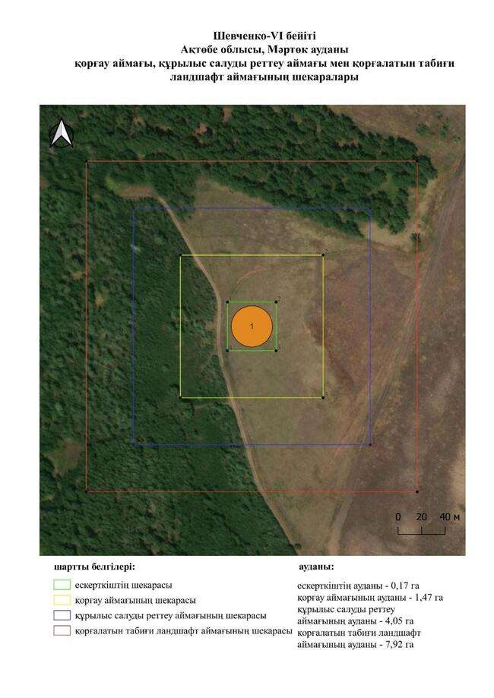

© 2012. Қазақстан Республикасы Әділет министрлігінің «Қазақстан Республикасының Заңнама және құқықтық ақпарат институты» ШЖҚ РМК

